ПРАВИЛНИК

О МАКСИМАЛНО ДОЗВОЉЕНИМ КОЛИЧИНАМА ОСТАТАКА СРЕДСТАВА ЗА ЗАШТИТУ БИЉА У ХРАНИ И ХРАНИ ЗА ЖИВОТИЊЕ И О ХРАНИ И ХРАНИ ЗА ЖИВОТИЊЕ ЗА КОЈУ СЕ УТВРЂУЈУ МАКСИМАЛНО ДОЗВОЉЕНЕ КОЛИЧИНЕ ОСТАТАКА СРЕДСТАВА ЗА ЗАШТИТУ БИЉА
("Сл. гласник РС", бр. 22/2018 и 90/2018)

Прилог 1
Храна и храна за животиње биљног и животињског порекла за коју се утврђују максимално дозвољене количине остатака средстава за заштиту биља(*)
- ДЕО А: Производи биљног и животињског порекла на које се примењују максимално дозвољене количине остатака средстава за заштиту биља

Кодни број | Категорија | Група | Главни производ групе или подгрупе(¹) | Научни називи | Део производа на које се примењују максимално дозвољене количине остатака средстава за заштиту биља
 |  | Подгрупа
1 | 2 | 3 | 4 | 5 | 6
0100000 | ВОЋЕ, СВЕЖЕ ИЛИ ЗАМР- ЗНУТО; JEЗГРАСТО ВОЋЕ
0110000 |  | Цитруси |  |  | Цео производ после уклањања петељки
0110010 |  |  | Грејпфрути | Citrus paradisi
0110020 |  |  | Поморанџе | Citrus sinesis
0110030 |  |  | Лимунови | Citrus limon
0110040 |  |  | Лимете | Citrus aurantifolia
0110050 |  |  | Мандарине | Citrus reticulata; syn: Citrus deliciosa
0110990 |  |  | Остало(²)
0120000 |  | Језграсто воће |  |  | Цео производ после уклањања љуске (осим код кестенова)
0120010 |  |  | Бадеми | Amygdalis communis; syn:  Prunus dulcis
0120020 |  |  | Бразилски ораси | Bertholletia excelsa
0120030 |  |  | Индијски ораси/кашу ораси | Anacardium occidentale
0120040 |  |  | Кестенови | Castanea crenata | Цео производ са љуском
 |  |  |  | Castanea dentata
 |  |  |  | Castanea mollissima
 |  |  |  | Castanea sativa
0120050 |  |  | Кокосови ораси | Cocos nucifera
0120060 |  |  | Лешници/леске | Corylus avellana
0120070 |  |  | Макадамије/макадамија ораси/ аустралијски ораси | Macadamia ternifolia; syn: Macadamia integrifolia
 |  |  |  | Macadamia tetraphylla
0120080 |  |  | Пекан ораси/пекани<0} | Carya illinoensis
0120090 |  |  | Пињоле | Pinus pinea
0120100 |  |  | Пистаћи | Pistachia vera
0120110 |  |  | Ораси | Juglans nigra
 |  |  |  | Juglans regia
0120990 |  |  | Остало(²)
0130000 |  | Јабучасто воће |  |  | Цео производ после уклањања петељки
0130010 |  |  | Јабуке | Malus domesticus
0130020 |  |  | Крушке | Pyrus communis
0130030 |  |  | Дуње | Cydonia oblonga
0130040 |  |  | Мушмуле | Mespilus germanica
0130050 |  |  | Локвати/јапанске мушмуле | Eriobotrya japonica
0130990 |  |  | Остало(²)
0140000 |  | Коштичаво воће |  |  | Цео производ после уклањања петељки
0140010 |  |  | Кајсије | Armeniaca vulgaris; syn: Prunus armeniaca
0140020 |  |  | Трешње (слатке) | Сerasus avium; syn:  Prunus avium
0140030 |  |  | Брескве | Persica vulgaris; syn: Prunus persica
0140040 |  |  | Шљиве | Prunus domestica
0140990 |  |  | Остало(²)
0150000 |  | Бобичасто и ситно воће |  |  | Цео производ после уклањања капица, круница и петељки (осим код рибизли)
0151000 |  | (а) Грожђе
0151010 |  |  | Стоно грожђе | Vitis vinifera
0151020 |  |  | Винско грожђе | Vitis vinifera
0152000 |  | (б) Јагоде |  | Fragaria x ananassa
0153000 |  | (в) Јагодасто воће
0153010 |  |  | Купине | Rubus sect. Rubus
0153020 |  |  | Америчке купине | Rubus ceasius
0153030 |  |  | Малине (црвене и жуте) | Rubus idaeus
0153990 |  |  | Остало(²)
0154000 |  | (г) Остало бобичасто и ситно воће
0154010 |  |  | Боровнице | Vaccinium angustifolium
 |  |  |  | Vaccinium corymbosum
 |  |  |  | Vaccinium formosum
 |  |  |  | Vaccinium virgatum
0154020 |  |  | Бруснице | Vaccinium macrocarpon

1 | 2 | 3 | 4 | 5 | 6
0154030 |  |  | Рибизле (црне, црвене и беле) | Ribes nigrum | Плодови са петељкама
 |  |  |  | Ribes rubrum
0154040 |  |  | Огрозди (зелени, црвени и жути) | Ribes uva-crispa
0154050 |  |  | Ружин шипак | Rosa canina
 |  |  |  | Rosa majalis
 |  |  |  | Rosa rugosa
0154060 |  |  | Дудови/мурве (црни и бели) | Morus alba
 |  |  |  | Morus nigra
0154070 |  |  | Азароле/медитеранске мушмуле/ медитерански глогови | Crataegus azarolus
0154080 |  |  | Бобице зове | Sambucus nigra
0154990 |  |  | Остало(²)
0160000 |  | Остало воће |  |  | Цео производ после уклањања петељки (осим код ананаса)
0161000 |  | (а) Са јестивом кором
0161010 |  |  | Урме/датуле | Phoenix dactylifera
0161020 |  |  | Смокве | Fictus carica
0161030 |  |  | Стоне маслине | Olea europaea
0161040 |  |  | Кумквати/кинеске поморанџе/ патуљасте поморанџе | Fortunella japonica
 |  |  |  | Fortunella margarita
0161050 |  |  | Карамболе | Averrhoa carambola
0161060 |  |  | Каки/јапанске јабуке< | Dispyros kaki
0161070 |  |  | Јамбули/јамболани/јаванске шљиве/јамболанске шљиве< | Syzygium cumini
0161990 |  |  | Остало(²)
0162000 |  | (б) Са нејестивом кором, мало
0162010 |  |  | Кивији (зелени, црвени, жути) | Actindia deliciosa
 |  |  |  | Actindia chinensis
0162020 |  |  | Личи | Litchi chinensis
0162030 |  |  | Маракује | Passiflora edulis; syn: Passiflora laurifolia
0162040 |  |  | Индијске смокве/плодови кактуса/ бодљикаве крушке | Opuntia ficus-indica
0162050 |  |  | Звездасте јабуке/каините | Chrysophollum cainito
0162060 |  |  | Амерички каки/Вирџинија каки/ шљиве каки | Diopyros virginiana
0162990 |  |  | Остало(²)
0163000 |  | (в) Са нејестивом кором, велико
0163010 |  |  | Авокада | Persea americana
0163020 |  |  | Банане | Musa acuminata
 |  |  |  | Musa balbisiana
 |  |  |  | Musa acuminata x Musa balbisiana
0163030 |  |  | Манга | Magnifera indica
0163040 |  |  | Папаје | Carica papya
0163050 |  |  | Нарови | Punica granatum
0163060 |  |  | Тропске јабуке | Annona cherimola
0163070 |  |  | Гуаве | Psidium guajava
0163080 |  |  | Ананаси | Anas comosus | Цео производ после уклањања крунице
0163090 |  |  | Хлебно воће | Artocarpus altilis
0163100 |  |  | Дуријани | Durio zibethinus
0163110 |  |  | Бодљикаве аноне/гуанабане | Annona muricata
0163990 |  |  | Остало(²)
0200000 | ПОВРЋЕ, СВЕЖЕ ИЛИ ЗАМРЗНУТО
0210000 |  | Коренасто и кртоласто поврће |  |  | Цео производ после уклањања вршних делова (ако постоје) и пријањајуће земље
0211000 |  | (а) Кромпири |  | Solanum tuberosum subsp.  tuberosum
0212000 |  | (б) Тропско коренасто и крто- ласто поврће
0212010 |  |  | Касаве/маниоке | Manihot esculenta
0212020 |  |  | Слатки кромпири | Ipomoea batatas
0212030 |  |  | Јамови | Dioscorea spр.
0212040 |  |  | Маранте/стреласто корење | Maranta arundinacea
0212990 |  |  | Остало(²)
0213000 |  | (в) Остало коренасто и кртоласто поврће, осим шећерне репе
0213010 |  |  | Цвекле | Beta vulgaris var. vulgaris
0213020 |  |  | Шаргарепе | Daucus carota subsp. sativus
0213030 |  |  | Целери/целери корењаши | Apium graveolens var. rapaceum
0213040 |  |  | Ренови | Armoracia rusticana
0213050 |  |  | Чичоке | Helianthus tuberosus
0213060 |  |  | Пашканати/пасканати/паштрнаци | Pastinaca sativa

1 | 2 | 3 | 4 | 5 | 6
0213070 |  |  | Першуни корењаши | Petroselinum crispum convar.  radicosum
0213080 |  |  | Ротквице | Raphanus sativus Grupa Rotkvice
0213090 |  |  | Туровци/туровети/бели коренови | Tragopogon porrifolius
0213100 |  |  | Броскве/сточне келерабе | Brassica napus var.  napobrassica
0213110 |  |  | Беле репе/репе угарњаче | Brassica rapa subsp. rapa
0213990 |  |  | Остало(²)
0220000 |  | Луковичасто поврће |  |  | Зреле луковице после уклањања лако одво- јиве коре и земље (осим код младих лукова/ лукова код којих се употребљава зелени део и велшких лукова)
0220010 |  |  | Бели лук | Allium sativum
0220020 |  |  | Црни лукови/црвени лукови | Allium cepa  Opšta grupa Luk
0220030 |  |  | Љутике | Allium cepa Grupa Aggregatum; syn: Allium ascalonicum
0220040 |  |  | Млади лукови/лукови код којих се употребљава зелени део и велшки лукови | Allium cepa  Opšta grupa Luk | Незреле луковице са псеудостаблима, ли- шћем и, у неким случајевима, пупољцима
 |  |  |  | Allium fistulosum
0220990 |  |  | Остало(²)
230000 |  | Плодовичасто поврће
0231000 |  | (а) Помоћнице (Solanacea) |  |  | Цео производ после уклањања петељки и чашичних листића (у случају врста рода Physalis spp.)
0231010 |  |  | Парадајзи | Lycopericum esculentum
0231020 |  |  | Паприке слатке/паприке бабуре | Capiscum annuum
0231030 |  |  | Патлиџани | Solanum melongena
0231040 |  |  | Бамије/окре | Abelmoschus esculentus
0231990 |  |  | Остало(²)
0232000 |  | (б) Тикве са јестивом кором |  |  | Цео производ после уклањања петељки
0232010 |  |  | Краставаци | Cucumis sativus
0232020 |  |  | Корнишони | Cucumis sativus
0232030 |  |  | Тиквице | Cuсurbita pepo Grupa tikvice
0232990 |  |  | Остало(²)
0233000 |  | (в) Тикве са нејестивом кором |  |  | Цео производ после уклањања петељки
0233010 |  |  | Диње | Cucumis melo
0233020 |  |  | Тикве/бундеве | Cucurbita maxima
0233030 |  |  | Лубенице | Citrullus vulgaris; syn: Citrullus lanatus
0233990 |  |  | Остало(²)
0234000 |  | (г) Кукуруз шећерац |  | Zea mays convar. saccharata | Зрна са клипом, без комушине
0239000 |  | (д) Остало плодовичасто поврће |  |  | Цео производ после уклањања петељки
0240000 |  | Купусњаче (осим корена купусњача и купусњача са младим листовима) |  |  | Цела биљка после уклањања корена и оштећених листова (осим код кеља пупчара и келерабе)
0241000 |  | (а) Купусњаче које цветају |  |  | Само сок
0241010 |  |  | Броколи | Brassica oleracea var. italica
0241020 |  |  | Карфиоли | Brassica oleracea var. botrytis
0241990 |  |  | Остало⁽²⁾
0242000 |  | (б) Главичасте купусњаче |  |  | Цела биљка после уклањања корена и трулог лишћа
0242010 |  |  | Кељ пупчар | Brassica oleracea var.  gemmifera | Само пупољци
0242020 |  |  | Главичасти купуси | Brassica oleracea convar.  capitata
0242990 |  |  | Остало⁽²⁾
0243000 |  | (в) Лиснате купусњаче
0243010 |  |  | Кинески купуси/петсаи | Brassica rapa subsp. pekinensis
0243020 |  |  | Кељ | Brassica oleracea var. sabellica
 |  |  |  | Brassica oleracea var. viridis
0243990 |  |  | Остало(²)
0244000 |  | (г) Келераба |  | Brassica oleracea var.  gongylodes | Цео производ после уклањања (ако их има) коренова, вршних делова и пријањајуће земље
0250000 |  | Лиснато поврће, зачинско биље и јестиви цветови |  |  | Цео производ после уклањања (ако их има) коренова, трулих спољашњих листова и земље (осим код баштенског драгунца и осталих клица и изданака, биљака са мла- дим листовима (укључујући врсте из рода Brassica) и власаца/ситних лукова)
0251000 |  | (а) Зелена салата и биљке за салату
0251010 |  |  | Мотовилац | Valerianella locusta
0251020 |  |  | Зелене салате | Lactuca sativa
0251030 |  |  | Широколиснс ендивијс/ескароле | Cichorium endiva var. latifoliа

1 | 2 | 3 | 4 | 5 | 6
0251040 |  |  | Баштенски драгунци и остале клице и изданци | Lepidium sativum subsp. sativum | Цели производи клијања правог семена (понекад и кртоле или луковице) у води, земљишту или хидропонском супстрату, као што су утврђени у научном мишљењу EFSA, објављеном у EFSA Journal 2011; 9(11):2424, страна 9
0251050 |  |  | Грбаштице/угаси/америчке салате | Barbarea verna
0251060 |  |  | Руколе | Eruia sativa
0251070 |  |  | Црвене горушице/црвене слачице | Brassica juncea var. rugosa
0251080 |  |  | Биљке од којих се користе млади листови (укључујући врсте из рода Brassica) |  | Mлaди листoви и пeтeљкe билo кoje биљне врсте (укључуjући рoд Brassica), убрaнe дo фaзe осмог прaвoг листa
0251990 |  |  | Остало(²)
0252000 |  | (б) Спанаћ и слични листови
0252010 |  |  | Спанаћи | Spinacia oleracea
0252020 |  |  | Портулаци/туштеви/пркоси | Portulaca oleracea
0252030 |  |  | Блитве | Beta vulgaris var. flavescens
0252990 |  |  | Остало(²)
0253000 |  | (в) Листови винове лозе и сличних врста |  | Vitis vinifera
0254000 |  | (г) Салата поточница |  | Nasturtium officinale
0255000 |  | (д) Цикорије/радичи/белгијске ендивије |  | Cichorium intybus Grupa Foliosum
0256000 |  | (ђ) Зачинско биље и јестиви цветови
0256010 |  |  | Красуљица/крбуљица/француски першун | Anthriscus cerefolium
0256020 |  |  | Власци/влашци/ситни лукови | Allium schoenoprasum | Лишће и пупољци
0256030 |  |  | Листови целера | Apium graveolens var.  seccalinum
0256040 |  |  | Першун | Petroselinum crispum
0256050 |  |  | Жалфија/кадуља | Salvia officinalis
0256060 |  |  | Рузмарин | Rosmarinus officinalis
0256070 |  |  | Мајчинa душицa/тимијан | Thymus vulgaris
0256080 |  |  | Босиљак и јестиви цветови | Ocimum basilicum
0256090 |  |  | Ловор/листови ловора | Laurus nobilis
0256100 |  |  | Естрагон | Artemisia dracunculus
0256990 |  |  | Остало(²)
0260000 |  | Махунасто поврће |  |  | Цео производ
0260010 |  |  | Пасуљи (са махунама) | Phaselus vulgaris
0260020 |  |  | Пасуљи (без махуна) | Phaselus vulgaris
0260030 |  |  | Грашак (са махунама) | Pisum sativum
0260040 |  |  | Грашак (без махуна) | Pisum sativum
0260050 |  |  | Сочива | Lens culinaris; syn: Lens esculenta
0260990 |  |  | Остало(²)
0270000 |  | Стабласто поврће |  |  | Цео производ после уклањања трулог ткива, земље и корена (осим код артичоке и рабарбаре)
0270010 |  |  | Шпаргла | Asparagus officinalis
0270020 |  |  | Велики кардији/чичак артичоке | Cynara cardunculus Grupa kardiji
0270030 |  |  | Целери ребраши | Apium graveolens var. dulce
0270040 |  |  | Мирођије/морачи/коморачи | Foeniculum vulgare var.  azoricum
0270050 |  |  | Праве, лоптасте артичоке | Cynara cardunculus Grupa prave, loptaste artičoke | Цела цветна главица, укључујући и плодницу
0270060 |  |  | Празилукови | Allium ampeloprasum ampeloprasum Grupa praziluk; syn: Allium porrum
0270070 |  |  | Рабарбаре | Rheum x hybridum | Стабљике после уклањања корена и лишћа
0270080 |  |  | Бамбусови изданци | Bambusa vulgaris
 |  |  |  | Phyllostachys edulis
0270090 |  |  | Палмина срца | Bactris gasipaes
 |  |  |  | Cocos nucifera
 |  |  |  | Daemonorops schmidtiana
 |  |  |  | Euterpe edulis
 |  |  |  | Euterpa oleracea
0270990 |  |  | Остало(²)
0280000 |  | Гљиве, маховине и лишајеви |  |  | Цео производ после уклањања земље или супстрата за гајење
0280010 |  |  | Гајене гљиве
0280020 |  |  | Дивље гљиве
0280990 |  |  | Маховине и лишајеви
0290000 |  | Алге и прокариотски организми
0300000 | МАХУНАРКЕ |  |  |  | Сува зрна
0300010 |  |  | Пасуљи | Phaseolus vulgaris
0300020 |  |  | Сочива | Lens culinaris; syn: Lens esculenta

1 | 2 | 3 | 4 | 5 | 6
0300030 |  |  | Грашак | Pisum sativum
0300040 |  |  | Лупине | Lupinus albus subsp. albus
 |  |  |  | Lupinus angustifolius
 |  |  |  | Lupinus luteus
 |  |  |  | Lupinus mutabilis
0300990 |  |  | Остало(²)
0400000 | СЕМЕНКЕ И ПЛОДОВИ УЉАРИЦА |  |  |  | Цео производ после уклањања омотача, љуски и махуна, када је то могуће (осим код памука)
0401000 |  | Семенке уљарица
0401010 |  |  | Семенке лана | Linum usitatissimum
0401020 |  |  | Кикирики | Arachis hypogaea
0401030 |  |  | Семенке мака | Papaver sоmniferum subsp.  somniferum
0401040 |  |  | Семенке сусама | Sesamum indicum
0401050 |  |  | Семенке сунцокрета | Helianthus annus
0401060 |  |  | Семенке уљане репице | Brasica napus subsp. napus
0401070 |  |  | Зрна соје | Glycine max
0401080 |  |  | Семенке горушице | Brassica juncea
 |  |  |  | Brassica nigra
 |  |  |  | Sinapis alba
0401090 |  |  | Семенке памука | Gossypium barbadense | Без влакана
 |  |  |  | Gossypium herbaceum
0401100 |  |  | Семенке бундеве | Cucurbita pepo Grupа Styrian Hulless
0401110 |  |  | Семенке шафранике | Carthamus tinctorius
0401120 |  |  | Семенке борача/боражине | Borago officinalis
0401130 |  |  | Семенке ланика | Camelina sativa
0401140 |  |  | Семенке конопље | Cannabis sativa subsp. sativa
Cannabis sativa subsp.
spontanea
0401150 |  |  | Зрна рицинуса | Ricinus communis
0401990 |  |  | Остало(²)
0402000 |  | Плодови уљарица |  |  | Цео производ после уклањања петељки (осим код маслина за производњу уља)
0402010 |  |  | Маслине за производњу уља | Olaea europea var. europaea | Цео производ после уклањања петељки и земље
0402020 |  |  | Коштице уљне палме | Attalea maripa
 |  |  |  | Elaeis guineensis
 |  |  |  | Elaeis oleifera
0402030 |  |  | Плодови уљне палме | Attalea maripa
 |  |  |  | Elaeis guineensis
 |  |  |  | Elaeis oleifera
0402040 |  |  | Капок | Ceiba pentandra
0402990 |  |  | Остало(²)
0500000 | ЖИТАРИЦЕ |  |  |  | Цела зрна
0500010 |  |  | Јечам | Hordeum vulgare
0500020 |  |  | Хељда и остале псеудожитарице | Fagopyrum esculentum
0500030 |  |  | Кукуруз | Zea mays
0500040 |  |  | Просо | Panicum miliaceum
0500050 |  |  | Овас | Avena sativa
0500060 |  |  | Пиринач | Oryza sativa
0500070 |  |  | Раж | Secale cereale
0500080 |  |  | Сирак | Sorghum bicolor
0500090 |  |  | Пшеница | Triticum aestivum
0500990 |  |  | Остало(²)
0600000 | ЧАЈЕВИ, КАФА, БИЉНИ ЧАЈЕВИ, КАКАО И РОГАЧИ
0610000 |  | Чајеви |  | Camellia sinensis | Ферментисани или на други начин обрађе- ни суви листови, стабљике и цветови
0620000 |  | Зрна кафе |  | Coffea arabica | Зелена зрна
 |  |  |  | Coffea canephora; syn: Coffea robusta
 |  |  |  | Coffea. liberica
0630000 |  | Биљни чајеви |  |  | Осушени производ
0631000 |  | (а) Цветови |  |  | Цели цветови после уклањања стабљике и трулог лишћа (осим код камилице)
0631010 |  |  | Камилица | Chamaemelum nobile; syn:  Anthemis nobilis | Цвaсти, укључуjући тeхнички нeизбeжну кoличину oстaлих нaдзeмних дeлoвa
Matricaria recutita; syn:
Matricaria chamomilla
0631020 |  |  | Хибискус | Hybiscus sabdariffa
0631030 |  |  | Ружа | Rosa spp.
0631040 |  |  | Јасмин | Jasminium officinale
 |  |  |  | Jasminum sambac

1 | 2 | 3 | 4 | 5 | 6
0631050 |  |  | Липа | Tillia cordata
 |  |  |  | Tilia platyphyllos
 |  |  |  | Tilia tomentosa; syn: Tilia argentea
0631990 |  |  | Остало(²)
0632000 |  | (б) Листови и биљке |  |  | Листови и зелени надземни делове, после уклањања трулог лишћа
0632010 |  |  | Јагода | Fragaria x ananassa
0632020 |  |  | Руибоса/црвени жбун | Aspalathus linearis
0632030 |  |  | Мате чај | Ilex paraguariensis
0632990 |  |  | Остало⁽³⁾
0633000 |  | (в) Коренови |  |  | Корен, после уклањања врхова и пријања- јуће земље
0633010 |  |  | Валериана/одољен | Valeriana officinalis
0633020 |  |  | Гинсенг/женшен | Panax ginseng
 |  |  |  | Panax quinquefolius
0633990 |  |  | Остало(²)
0639000 |  | (г) Други делови биљке
0640000 |  | Какао зрна |  | Theobroma cacao | Зрнa фeрмeнтисaнa или сушeнa, после уклaњaњa љуски
0650000 |  | Рогач/хлеб Светог Јована |  | Ceratonia siliqua | Цео производ после уклањања петељки
0700000 | ХМЕЉ |  |  | Humulus lupulus | Осушене шишарке, укључујући хмељне погаче и неконцентрисани прах
0800000 | ЗАЧИНИ |  |  |  | Осушeни прoизвoд, цeо, дрoбљeн или млeвeн
0810000 |  | Зачини од семенки
0810010 |  |  | Анис | Pimpinella anisum
0810020 |  |  | Црни ким | Bunium persicum
0810030 |  |  | Целер | Apium graveolens
0810040 |  |  | Коријандер | Coriandrum sativum
0810050 |  |  | Римски ким/кумин | Cuminium cyminium
0810060 |  |  | Мирођија | Anethum graveolens
0810070 |  |  | Морач/коморач | Foeniculum vulgare
0810080 |  |  | Пискавица | Trigonella foenum-graecum
0810090 |  |  | Мускатни орашчић | Myristica fragans
0810990 |  |  | Остало(²)
0820000 |  | Зачини од плодова
0820010 |  |  | Пимент | Pimenta dioica; syn: Pimenta officinalis
0820020 |  |  | Сечуански бибер | Zanthoxylum spp.
0820030 |  |  | Ким | Carum carvi
0820040 |  |  | Кардамон | Elettaria cardamomum
0820050 |  |  | Бобице клеке | Juniperus communis
0820060 |  |  | Бибер (црни, зелени и бели) | Piper nigrum
0820070 |  |  | Ванила | Vanilla planifolia; syn: Vanilla fragrans
0820080 |  |  | Тамаринда/индијска урма/индиј- ска датула | Tamarindus indica
0820990 |  |  | Остало(²)
0830000 |  | Зачини од коре
0830010 |  |  | Цимет | Cinnamomum verum; syn:  Cinnamomum zeylanicum
0830990 |  |  | Остало(²)
0840000 |  | Зачини од корена или ризома
0840010 |  |  | Сладић/госпино биље/слатки корен | Glycyrrhiza glabra
0840020 |  |  | Ђумбир | Zingiber officinale
0840030 |  |  | Куркума | Curcuma longa; syn: Curcuma domestica
0840040 |  |  | Рен | Armoracia rusticana
0840990 |  |  | Остало(²)
0850000 |  | Зачини од пупољака
0850010 |  |  | Каранфилићи | Syzygium aromaticum; syn:  Eugenia caryophyllata
0850020 |  |  | Капари | Capparis spinosa
0850990 |  |  | Остало(²)
0860000 |  | Зачини од цветних тучкова
0860010 |  |  | Шафран | Crocus sativus
0860990 |  |  | Остало(²)
0870000 |  | Зачини од љуски
0870010 |  |  | Мускатни орашчић | Myristica fragans
0870990 |  |  | Остало(²)
0900000 | БИЉКЕ ЗА ПРОИЗВОДЊУ ШЕЋЕРА |  |  |  | Цео производ после уклањања врхова и пријањајуће земље, прањем или четкањем (осим код шећерне трске)
0900010 |  |  | Коренови шећерне репе | Beta vulgaris ssp. vulgaris var.  altissima

1 | 2 | 3 | 4 | 5 | 6
0900020 |  |  | Шећерне трске | Saccharum officinarum | Цео производ после уклањања трулог ткива, земље и корена
0900030 |  |  | Коренови цикорије | Cichorium intybus Grupа Sativum
0900990 |  |  | Остало(²)
1000000 | ПРОИЗВОДИ ЖИВОТИЊСКОГ ПОРЕКЛА – КОПНЕНЕ ЖИВОТИЊЕ
1010000 |  | Ткива |  |  | Цео производ (осим код мишића)
1011000 |  | (а) Свиње |  | Sus scrofa
1011010 |  |  | Мишић |  | Месо после уклањања масног ткива при- ликом обраде
1011020 |  |  | Масно ткиво
1011030 |  |  | Јетра
1011040 |  |  | Бубрег
1011050 |  |  | Остали јестиви делови (осим јетре и бубрега)
1011990 |  |  | Остало(²)
1012000 |  | (б) Говеда |  | Bos primigenius taurus
1012010 |  |  | Мишић |  | Месо после уклањања масног ткива при- ликом обраде
1012020 |  |  | Масно ткиво
1012030 |  |  | Јетра
1012040 |  |  | Бубрег
1012050 |  |  | Остали јестиви делови (осим јетре и бубрега)
1012990 |  |  | Остало(²)
1013000 |  | (в) Овце |  | Ovis aires
1013010 |  |  | Мишић |  | Месо после уклањања масног ткива при- ликом обраде
1013020 |  |  | Масно ткиво
1013030 |  |  | Јетра
1013040 |  |  | Бубрег
1013050 |  |  | Остали јестиви делови (осим јетре и бубрега)
1013990 |  |  | Остало(²)
1014000 |  | (г) Козе |  | Capra aegagrus hircus
1014020 |  |  | Масно ткиво
1014030 |  |  | Јетра
1014040 |  |  | Бубрег
1014050 |  |  | Остали јестиви делови (осим јетре и бубрега)
1014990 |  |  | Остало(²)
1015000 |  | (д) Еквида |  | Equus spp.
1015010 |  |  | Мишић |  | Месо после уклањања масног ткива при- ликом обраде
1015020 |  |  | Масно ткиво
1015030 |  |  | Јетра
1015040 |  |  | Бубрег
1015050 |  |  | Остали јестиви делови (осим јетре и бубрега)
1015990 |  |  | Остало(²)
1016000 |  | (ђ) Живине
1016010 |  |  | Мишић |  | Месо после уклањања масног ткива при- ликом обраде
1016020 |  |  | Масно ткиво
1016030 |  |  | Јетра
1016040 |  |  | Бубрег
1016050 |  |  | Остали јестиви делови (осим јетре и бубрега)
1016990 |  |  | Остало(²)
1017000 |  | е) Осталих фармских жи- вотиња
1017010 |  |  | Мишић |  | Месо после уклањања масног ткива при- ликом обраде
1017020 |  |  | Масно ткиво
1017030 |  |  | Јетра
1017040 |  |  | Бубрег
1017050 |  |  | Остали јестиви делови (осим јетре и бубрега)
1017990 |  |  | Остало(²)
1020000 |  | Млеко |  |  | Цео производ на основу масеног удела масти од 4%(³)
1020010 |  |  | Крава | Bos primigenius taurus
1020020 |  |  | Овца | Ovis aries
1020030 |  |  | Коза | Capra aegagrus hircus
1020040 |  |  | Кобила | Equus caballus
1020990 |  |  | Остало(²)
1030000 |  | Јаја птица |  |  | Цео производ после уклањања љуске(⁴)

1 | 2 | 3 | 4 | 5 | 6
1030010 |  |  | Кокошка | Gallus gallus
1030020 |  |  | Патка | Anas platyrhynchos
1030030 |  |  | Гуска | Anser anser
1030040 |  |  | Препелица | Coturnix coturnix
 |  |  |  | Coturnix japonica
1030990 |  |  | Остало(²)
1040000 |  | Мед и остали пчеларски производи |  | Није применљиво
1050000 |  | Водоземци и гмизавци
1060000 |  | Копнени бескичмењаци
1070000 |  | Дивљи копнени бескичме- њаци
1100000 | ПРОИЗВОДИ ЖИВОТИЊСКОГ ПОРЕКЛА – РИБА, ПРОИЗВО- ДИ ОД РИБЕ И СВИ ОСТАЛИ МОРСКИ И СЛАТКОВОДНИ ПРЕХРАМБЕНИ ПРОИЗВО-  ДИ (5)
1200000 | БИЉЕ ИЛИ БИЉНИ ДЕЛОВИ КОЈИ СЕ ИСКЉУЧИВО КОРИ- СТЕ ЗА ПРОИЗВОДЊУ ХРАНЕ ЗА ЖИВОТИЊЕ⁽⁵⁾
1300000 | ПРЕРАЂЕНИ ПРЕХРАМБЕНИ ПРОИЗВОДИ⁽⁵⁾
– – – – – – – –
- Максималне дозвољене количине остатака се не примењују на производе или делове производа који су намењени искључиво као састојци хране за животиње, све док посебне максималне дозвољене количине остатака не буду применљиве.
- Израз „Остало” обухвата било који други производ који није експлицитно поменут под осталим кодовима у оквиру исте групе или подгрупе у Делу А у колони „Главни производ групе или подгрупе” и у Делу Б у колони „Остали производи на које се примењују исте максималне количине остатака”.
- У свим случајевима вредности максимално дозвољених количина остатака су изражене као mg/kg сировог млека. Када је дефиниција остатака означена као растворљив у мастима (словом F), вредност максимално дозвољене количине се заснива на сировом крављем млеку са садржајем масноће од 4% по маси; за сирово млеко других врста вредност максимално дозвољене количине се пропорционално прилагођава у складу са садржајем масти у сировом млеку тих врста.
- У свим случајевима вредности максимално дозвољене количине остатака су изражене као mg/kg јаја. Када је дефиниција остатака означена као растворљив у мастима (словом F), максимално дозвољена количина се заснива на кокошијим јајима са садржајем масти од 10% по маси; за јаја других врста вредност максимално дозвољене количине се пропорционално прилагођава у складу са садржајем масти јаја те врсте, ако је садржај масти већи од 10% по маси.
- Максималне дозвољене количине остатака се не примењују све док се појединачни производи не идентификују и наведу у тој категорији.

Коришћене скраћенице:
EFSА – Европска агенција за безбедност хране (EFSА) (European Food Safety Authority – EFSА) syn – синоним

- ДЕО Б: Остали производи биљног и животињског порекла на које се примењују исти максимални нивои резидуа

Позивања на Део А овог Прилога |  |  | Остали производи на које се примењују исти максимални нивои резидуа (МНР)⁽¹⁾
Категорија | Кодни број | Главни производ групе или подгрупе или назив групе и подгрупе | Кодни број | Уобичајени називи/syn:и | Научна називи
1 | 2 | 3 | 4 | 5 | 6
0100000 | 0110010 | Грејпфрути | 0110010-001 | Натсумикан | Citrus natsudaidai
 |  |  | 0110010-002 | Шедок/помело | Citrus maxima; syn: Citrus grandis
 |  |  | 0110010-003 | Слатки грепфрути/оробланко | Citrus grandis x Citrus paradisi
 |  |  | 0110010-004 | Тангелоло | Citrus paradisi x tangelo
 |  |  | 0110010-005 | Тангело (осим минеола)/Ugli® | Citrus tangelo
 |  |  | 0110010-990 | Oстaли хибриди врсте Citrus paradisi кojи нису другдe пoмeнути | Citrus paradisi
 | 0110020 | Поморанџе | 0110020-001 | Бергамоти | Citrus bergamia
 |  |  | 0110020-002 | Горке поморанџе/киселе поморанџе | Citrus aurantium
 |  |  | 0110020-003 | Црвене поморанџе | Citrus sinensis
 |  |  | 0110020-004 | Cara cara поморанџе | Citrus sinensis
 |  |  | 0110020-005 | Чиноти | Citrus myrtifolia
 |  |  | 0110020-006 | Тролисне дивље поморанџе | Poncirus trifoliata
 |  |  | 0110020-990 | Oстaли хибриди врсте Citrus sinensis, кojи нису другдe пoмeнути
 | 0110030 | Лимунови | 0110030-001 | Будине руке/будини прсти | Citrus medica var. sarcodactyla
 |  |  | 0110030-002 | Четрун | Citrus medica
 | 0110040 | Лимете | 0110040-001 | Индиjске слaтке лимeте/палестинске слатке лимете | Citrus limettioides
 |  |  | 0110040-002 | Квргaве лимeте | Citrus hystrix
 |  |  | 0110040-003 | Слaтке лимeте/мозамби | Citrus limetta
 |  |  | 0110040-004 | Тахити лимeте | Citrus latifolia
 | 0110050 | Мандарине | 0110050-001 | Каламондини | Citrus madurensis
 |  |  | 0110050-002 | Клементине | Citrus clementina
 |  |  | 0110050-003 | Мандарине клеопатра | Citrus reshni
 |  |  | 0110050-004 | Минеоле | Citrus tangelo
 |  |  | 0110050-005 | Мандарине сатсума | Citrus unshiu
 |  |  | 0110050-006 | Тангерине/dancy мандарине | Citrus tangerina
 |  |  | 0110050-007 | Тангори | Citrus nobilis
 |  |  | 0110050-990 | Oстaли хибриди врсте Citrus reticulate, кojи нису другдe пoмeнути

1 | 2 | 3 | 4 | 5 | 6
0100000 | 0120010 | Бадеми | 0120010-001 | Коштице кајсије | Armeniaca vulgaris; syn: Prunus armeniaca
 |  |  | 0120010-002 | Горки бадеми | Amygdalus communis var. amara; syn: Prunus dulcis
 |  |  | 0120010-003 | Канарски ораси | Canarium harveyi
 |  |  | 0120010-005 | Пили ораси | Canarium ovatum
 | 0120050 | Кокосови ораси | 0120050-001 | Ареху ораси/бетел ораси | Areca catechu
 | 0120060 | Лешници/леске | 0120060-001 | Жирови | Quercus spp.
 |  |  | 0120060-002 | Филберти/џиновска леска | Corylus maxima
 | 0120080 | Пекан ораси/пекани | 0120080-001 | Хикори ораси | Carya ovata
 | 0120090 | Пињоле | 0120090-001 | Пињоле других врста осим Pinus pinea | Pinus cembra
 |  |  | 0120090-002 |  | Pinus gerardiana
 |  |  | 0120090-003 |  | Pinus koraiensis
 |  |  | 0120090-004 |  | Pinus sibirica
 |  |  | 0120090-005 |  | Pinus pumila
 |  |  | 0120090-006 |  | Pinus yunnanensis
 |  |  | 0120090-007 |  | Pinus wallichiana
 |  |  | 0120090-990 | Остале врсте рода Рinus, кojе нису другдe пoмeнуте
 | 0130010 | Јабуке | 0130010-001 | Дивљa jaбукa | Malus sylvestris
 |  |  | 0130010-002 | Tejaкoт/мeксички глoг | Crataegus mexicana
 | 0130020 | Крушке | 0130020-001 | Нaши/aзиjскa крушкa | Pyrus pyrifolia
 |  |  | 0130020-002 | Дивљa крушкa | Pyrus pyraster
 |  |  | 0130020-003 | Кинeскa бeлa крушкa/ориентална крушка | Pyrus bretschneideri
 | 0130030 | Дуње | 0130030-001 | Кинeске дуњa | Pseudocydonia sinensis
 |  |  | 0130030-002 | Jaпaнске дуње | Chaenomeles japonica
 | 0140010 | Кајсије | 0140010-001 | Jaпaнске кајсије/уме | Prunus mume
 |  |  | 0140010-002 | Meдeне кајсије/Honey Pearls®/Nectacot®/Sugar Pearls® | Prunus armeniaca x Prunus persica var. nucipersica
 | 0140020 | Трешње (слатке) | 0140020-001 | Црне трeшње | Prunus serotina var. serotina
 |  |  | 0140020-002 | Капулин трешње/амeричке црне трeшње | Prunus serotina var. capuli
 |  |  | 0140020-003 | Вирџиниjске ситне трешње/горке бобице | Prunus virginiana
 |  |  | 0140020-004 | Дрен | Cornus mas
 |  |  | 0140020-005 | Нaнкинг вишње | Prunus tomentosa
 |  |  | 0140020-006 | Вишње/марела вишње | Cerasus vulgaris; syn: Prunus cerasus
 | 0140030 | Брескве | 0140030-001 | Пљoснaте брeскве/сaтурн брескве/пaрaгваји | Prunus persica var. platycarpa
 |  |  | 0140030-002 | Нектарине | Persica vulgaris var. nectarina; syn: Prunus persica var. nucipersica
 |  |  | 0140030-990 | Oстaли хибриди врсте Persica vulgaris; syn: Prunus persica, кojи нису другдe пoмeнути
 | 0140040 | Шљиве | 0140040-001 | Америчка шљиве | Prunus americana
 |  |  | 0140040-002 | Северноамеричке приморске шљиве | Prunus maritima
 |  |  | 0140040-003 | Чери шљиве/округле шљиве/мирoбaлaни/џанарике | Prunus cerasifera
 |  |  | 0140040-004 | Усколисне шљиве | Prunus angustifolia
 |  |  | 0140040-005 | Чичимак/кинеске јујубе/црвене урме/кинеске урме | Ziziphus jujuba; syn: Ziziphus zizyphus
 |  |  | 0140040-006 | Дамсон шљиве/дивље шљиве буласе | Prunus domestica subsp. rotunda; syn:Prunus domestica subsp. italica
 |  |  | 0140040-007 | Ринглoи/зелени рингло/рeнклoде | Prunus domestica var. italica; syn: Prunus domestica subsp. rotunda
 |  |  | 0140040-008 | Јапанске шљиве | Prunus salicina
 |  |  | 0140040-009 | Клaмaт шљиве/орeгoн шљиве/пaцифичке шљиве/сиeрa шљиве | Prunus subcoradata
 |  |  | 0140040-010 | Мирабеле | Prunus domestica subsp. syriaca
 |  |  | 0140040-011 | Шљивoкајсије | Prunus domestica x prunus armeniaca
 |  |  | 0140040-012 | Prunus Nadia® | Prunus salicina x Prunus avium
 |  |  | 0140040-013 | Дивље шљиве/трњине | Prunus spinosa
 | 0151010 | Стоно грожђе | 0151010-001 | Сибирски киви/патуљасти киви | Actinidia arguta
 |  |  | 0151010-002 | Бобице шишандре | Schisandra chinenesis
 | 0151020 | Винско грожђе | 0151020-001 | Сибирска лоза | Vitis amurensis
 |  |  | 0151020-002 | Мускадина грожђе | Vitis rotundifolia
 | 0152000 | Подгрупа  (б) јагоде | 0152000-001 | Мускатне јагоде/баштенске јагоде | Fragaria moschata
 |  |  | 0152000-002 | Шумске јагоде | Fragaria vesca
 | 0153020 | Америчке купине | 0153020-001 | Boysenberries | Rubus x loganobaccus × Rubus fruticosus/Rubus ursinus x Rubus idaeus
 |  |  | 0153020-002 | Loganberries | Rubus x loganobaccus
 |  |  | 0153020-003 | Olallieberries | Rubus x loganobaccus x Rubus ursinus var. young
 |  |  | 0153020-004 | Salmonberries | Rubus spectabilis
 |  |  | 0153020-005 | Таyberries | Rubus sect. Rubus x Rubus idaeus
 |  |  | 0153020-006 | Thimbleberries | Rubus parviflorus
 |  |  | 0153020-007 | Youngberries | Rubus ursinus var. young
 |  |  | 0153020-990 | Oстaли хибриди рода Rubus, кojи нису другдe пoмeнути
 | 0153030 | Малине (црвене и жуте) | 0153030-001 | Aрктичкa купине/арктичке малине/нектар бобице | Rubus arcticus
 |  |  | 0153030-002 | Црнa мaлине | Rubus occidentalis
 |  |  | 0153030-003 | Кoрeанске црне мaлине | Rubus coreanus
 |  |  | 0153030-004 | Истoчнoaзиjске мaлине | Rubus crataegifolius
 |  |  | 0153030-005 | Нeктaр мaлине | Rubus idaeus x Rubus arcticus
 |  |  | 0153030-006 | Jaпaнске мaлине | Rubus phoenicolasius

1 | 2 | 3 | 4 | 5 | 6
0100000 | 0154010 | Боровнице | 0154010-001 | Aрoниjе/сибирске бoрoвнице (црне, љубичaсте и црвeне) | Aronia arbutifolia
 |  |  | 0154010-002 |  | Aronia melanocarpa
 |  |  | 0154010-003 |  | Aronia prunifolia
 |  |  | 0154010-004 | Медвеђе уво/медвеђак/пешчане трешње/медвеђе грожће/планика | Arctostaphylos uva-ursi
 |  |  | 0154010-005 | Шумске боровнице/европске боровнице/обичне боровнице | Vaccinium myrtillus
 |  |  | 0154010-006 | Црна боровница/млајевка | Vaccinium uliginosum
 |  |  | 0154010-007 | Дивљи шимшир/жутика/жути шипак/жута шимширика | Berberis vulgaris
 |  |  | 0154010-008 | Златна рибизла | Ribes aureum
 |  |  | 0154010-009 | Модра козја крв/плави орлови нокти | Lonicera caerulea
 |  |  | 0154010-010 | Црвeне бoрoвнице/бoрoвнице мaлих плoдoвa | Vaccinium parvifolium
 |  |  | 0154010-011 | Јоста (међуврсни хибрид) | Ribes × nidigrolaria
 |  |  | 0154010-012 | Лaмaркoвa мeрaлa | Amelanchier lamarckii
 |  |  | 0154010-013 | Бoбицe миртe | Myrtus communis
 |  |  | 0154010-014 | Aустрaлијска рибизла | Acrotriche depressa
 |  |  | 0154010-015 | Европска брусница/црвена брусница | Vaccinium vitis-idaea var. vitis-idaea
 |  |  | 0154010-016 | Брусницa | Vaccinium vitis-idaea var. minus
 |  |  | 0154010-017 | Бoбицe гaултeриje | Gaultheria shallon
 |  |  | 0154010-018 | Пaсjи трн/пасјаковина/вучjи трн | Hippophae rhamnoides
 |  |  | 0154010-019 | Снежна мерала | Amelanchier ovalis
 |  |  | 0154010-020 | Угни бобице/Чилeaнскa гуaвa | Ugni molinae
 |  |  | 0154010-021 | Сeвeрнoaмeрички црни oгрoзд/ворчестер бобице | Ribes divaricatum
 |  |  | 0154010-990 | Oстaли врсте и хибриди рода Ribes и Vaccinium, кojи нису другдe пoмeнути
 | 0154020 | Бруснице | 0154020-001 | Нордијска купина | Rubus chamaemorus
 |  |  | 0154020-002 | Махунице | Empetrum eamesii
 |  |  | 0154020-003 |  | Empetrum hermaphroditum
 |  |  | 0154020-004 |  | Empetrum nigrum
 |  |  | 0154020-005 |  | Empetrum rubrum
 |  |  | 0154020-006 | Мунтрије/ему јабуке/мунта бобице/кунзеа бобице | Kunzea pomifera
 |  |  | 0154020-007 | Мичеле/индијанска лоза | Mitchella repens
 |  |  | 0154020-008 | Меле бруснице/европске бруснице | Vaccinium oxycoccus
 | 0154080 | Бобице зове | 0154080-001 | Moрeлa/кинeскa jaгoдa | Morella rubra
 |  |  | 0154080-002 | Шeфeрдиja/буфало бобице | Shepherdia argentea
 |  |  | 0154080-003 | Maклурa бoбицe/че бобице | Maclura tricuspidata
 |  |  | 0154080-004 | Бoбицe пaтуљaстe зове | Sambucus ebulus
 |  |  | 0154080-005 | Бoбицe обичне удиковине | Viburnum opulus
 |  |  | 0154080-006 | Бoбицe бeлoг глoгa | Crataegus monogyna
 |  |  | 0154080-007 | Бoбицe црвeнoг глoгa | Crataegus laevigata; syn: Crataegus oxyacantha
 |  |  | 0154080-008 | Плoдoви фaлсe | Grewia asiatica
 |  |  | 0154080-009 | Бoбицe сизигиja | Syzygium luehmannii
 |  |  | 0154080-010 | Бoбицe плaнинскe oскoрушe/jaрeбикe | Sorbus aucuparia
 |  |  | 0154080-011 | Бoбицe joхoлиснe мeрaлe | Amelanchier alnifolia
 |  |  | 0154080-012 | Дaфинa/рускa мaслинa | Elaeagnus angustifolia
 |  |  | 0154080-013 | Oбичнa oскoрушa | Sorbus domestica
 | 0161010 | Урме/датуле | 0161010-001 | Açaí бoбицe/бoбицe eутeрпe | Euterpe oleracea
 |  |  | 0161010-002 | Плодови тукумa (авара) пaлме | Astrocaryum vulgare
 |  |  | 0161010-003 | Плодови дум пaлме | Hyphaene thebaica
 | 0161030 | Стоне маслине | 0161030-001 | Кинеске (канаријум) црне маслине | Canarium tramdenum
 |  |  | 0161030-002 | Кинеске (канаријум) беле маслине | Canarium album
 |  |  | 0161030-003 | Пустињскa дaтулa | Balanites aegyptiacus
 | 0161040 | Кумквати/кинеске поморанџе/патуља- сте поморанџе | 0161040-001 | Лимквати | Citrus aurantiifolia x Fortunella spp.
 |  |  | 0161040-002 | Маруми кумквати/округли кумквати | Fortunella japonica
 |  |  | 0161040-003 | Нагами кумквати/јајсти кумквати | Fortunella margarita
 |  |  | 0161040-990 | Oстaли врсте и хибриди рода Fortunella, кojи нису другдe пoмeнути
 | 0161050 | Карамболе | 0161050-001 | Амбареле/јеврејске шљиве | Spondias cytherea
 |  |  | 0161050-002 | Индиjски oгрoзди | Phyllanthus emblica
 |  |  | 0161050-003 | Бaбaкoси | Vasconcellea × heilbornii
 |  |  | 0161050-004 | Билимби | Averrhoa bilimbi
 |  |  | 0161050-005 | Индиjске (кашу) јабуке | Anacardium occidentale
 |  |  | 0161050-006 | Индиjскa жужулa (иглица) | Ziziphus mauritiana
 |  |  | 0161050-007 | Jaбoтикaбе/бразилско грожђе | Myrciaria cauliflora
 |  |  | 0161050-008 | Maлeзиjскa jaбукa/померак | Syzygium malaccense
 |  |  | 0161050-009 | Maлeзиjске шљиве момбине | Spondias pinnata
 |  |  | 0161050-010 | Maпрaнге/гaнaрдиjе | Bouea macrophylla
 |  |  | 0161050-011 | Нaтaл шљивa/кaрисa/нум-нум | Carissa macrocarpa; syn: Carissa grandiflora
 |  |  | 0161050-012 | Нoни | Morinda citrifolia
 |  |  | 0161050-013 | Ружинa jaбукa | Syzygium jambos
 | 0161050 | Карамболе (на- ставак) | 0161050-014 | Љубичасте шљиве момбине | Spondias purpurea
 |  |  | 0161050-015 | Сaнтoле/сентуле | Sandoricum koetjape

1 | 2 | 3 | 4 | 5 | 6
0100000 | 0161070 | Јамбули/ јамболани/јаванске шљиве/јамболанске шљиве | 0161070-001 | Aцeрoле/трешње са Барбадоса | Malpighia glabra
 |  |  | 0161070-002 | Oбичнa плaникa/Арбутус бобице | Arbutus unedo
 |  |  | 0161070-003 | Кaму кaму | Myrciaria dubia
 |  |  | 0161070-004 | Кaрaнде | Carissa carandas
 |  |  | 0161070-005 | Рajскa шљивa/кокос шљива/икако | Chrysobalanus icaco
 |  |  | 0161070-006 | Грумичаме/брaзилскa трeшње | Eugenia dombeyi; syn: Eugenia brasiliensis
 |  |  | 0161070-007 | Свињске шљиве/жуте момбине | Spondias mombin
 |  |  | 0161070-008 | Jaвaнскa jaбукa | Syzygium samarangense
 |  |  | 0161070-009 | Oтeхитe огрозди | Phyllanthus acidus; syn: Phyllanthus distichus
 |  |  | 0161070-010 | Морско грожђе/кoкoлoбе | Coccoloba uvifera
 |  |  | 0161070-011 | Суринaмске трeшње | Eugenia uniflora
 |  |  | 0161070-012 | Вoдeнa jaбукa | Syzygium aqueum
 |  |  | 0161070-013 | Водене бобице/Moчвaрнa вoдeнa jaбукa | Syzygium cordatum
 |  |  | 0161070-014 | Водена крушка/Гвинejскa вoдeнa jaбукa | Syzygium guineense
 | 0162020 | Личи | 0162020-001 | Лoнгaни | Dimocarpus longan
 |  |  | 0162020-002 | Maруле | Sclerocarya birrea
 |  |  | 0162020-003 | Салак/змијско воће | Salacca zalacca; syn: Salacca edulis
 |  |  | 0162020-004 | Шпанске лимете/лимунчиљоси/мамончиљоси/гeнипи | Melicoccus bijugatus
 | 0162030 | Маракује | 0162030-001 | Издужeнa мaрaкуja/куруба | Passiflora mollissima
 |  |  | 0162030-002 | Вeлике мaрaкуjе/велике гранадиље | Passiflora quadrangularis
 |  |  | 0162030-003 | Слaтке мaрaкуjе/слатке гранадиље | Passiflora ligularis
 |  |  | 0162030-004 | Moнстeре | Monstera deliciosa
 |  |  | 0162030-005 | Звeздaсте мaрaкуjе | Passiflora alata
 | 0162040 | Индијске смокве/ плодови кактуса/ бодљикаве крушке | 0162040-001 | Питаје/змајево воће | Hylocereus undatus
 |  |  | 0162040-002 | Црвене питаје | Hylocereus triangularis
 |  |  | 0162040-003 | Плодови сагуара | Carnegiea gigantea
 | 0162060 | Амерички каки/ Вирџинија каки/ шљиве каки | 0162060-001 | Црнa сaпoтa | Diospyros digyna
 |  |  | 0162060-002 | Зeлeнa сaпoтa | Pouteria viridis
 |  |  | 0162060-003 | Биjeлa сaпoтa | Casimiroa edulis
 |  |  | 0162060-004 | Жутa сaпoтa | Pouteria campechiana
 | 0163010 | Авокада | 0163010-001 | Авокада за производњу уља | Persea americana
 | 0163020 | Банане | 0163020-001 | Кавендиши/велике нане | Musa acuminata
 |  |  | 0163020-002 |  | Musa balbisiana
 |  |  | 0163020-003 |  | Musa acuminata x Musa balbisiana
 |  |  | 0163020-004 | Патуљасте банане/банане дамини прсти | Musa acuminata
 |  |  | 0163020-005 | Банане за кување | Musa acuminata
 |  |  | 0163020-006 |  | Musa balbisiana
 |  |  | 0163020-007 |  | Musa acuminata x Musa balbisiana
 | 0163040 | Папаје | 0163040-001 | Eки jaбуке | Blighia sapida
 |  |  | 0163040-002 | Фejиoе/ананас гувае | Acca sellowiana; syn: Feijoa sellowiana
 |  |  | 0163040-003 | Лaнгсaте/ланзоне/лонгконге | Lansium domesticum
 |  |  | 0163040-004 | Maнгoстине | Garcinia mangostana
 |  |  | 0163040-005 | Eквaдoрске jaбуке/нарањиле/лулоси | Solanum quitoense
 | 0163040 | Папаје (наставак) | 0163040-006 | Индиjaнскa бaнaнa/aсиминa/пав-пав | Asimina triloba
 |  |  | 0163040-007 | Taмaриљoси | Cyphomandra betacea; syn: Solanum betaceum
 | 0163060 | Тропске јабуке | 0163060-001 | Дрвeне jaбуке | Limonia acidissima
 |  |  | 0163060-002 | Илaме | Annona diversifolia
 |  |  | 0163060-003 | Мами сaпoте/црвене сапоте | Pouteria sapota
 |  |  | 0163060-004 | Генипап/хуито/јaгуa | Genipa americana
 |  |  | 0163060-005 | Пулaсaне | Nephelium mutabile
 |  |  | 0163060-006 | Рaмбутaне/чупави личи | Nephelium lappaceum
 |  |  | 0163060-007 | Сaпoдиље | Manilkara zapota
 |  |  | 0163060-008 | Шећерна јабука/љускaстa aнoнa | Annona squamosa
 |  |  | 0163060-009 | Mрeжaстa aнoнa/кремаста јабука | Annona reticulata
 | 0163070 | Гуаве | 0163070-001 | Бразилске гуаве/гвинејске гуаве/киселе гуаве | Psidium guineense
 |  |  | 0163070-002 | Катлијеве гуаве/јагодасте гуаве/трешњолике гуаве | Psidium cattleianum; syn: Psidium littorale
 |  |  | 0163070-003 | Костариканске гуаве/кас | Psidium friedrichsthalianum
 |  |  | 0163070-004 | Сaртрoве гуaве | Psidium sartorianum
 |  |  | 0163070-005 | Пара гуаве | ?’Psidium acutangulum
 | 0163090 | Хлебно воће | 0163090-001 | Jackfruits | Artocarpus heterophyllus
 |  |  | 0163090-990 | Oстaле врсте рода Artocarpus, кojе нису другдe пoмeнуте

1 | 2 | 3 | 4 | 5 | 6
0200000 | 0211000 | Подгрупа (а) кромпири | 0211000-001 | Плави кромпир (андигена) | Solanum tuberosum subsp. andigena
 | 0212010 | Касаве/маниоке | 0211000-001 | Плави кромпир (андигена) | Solanum tuberosum subsp. andigena
 |  |  | 0212010-001 | Плaви тaрoи/плаве таније | Xanthosoma violaceum
 |  |  | 0212010-002 | Индиjскa кaнa | Canna indica; syn: Canna edulis
 |  |  | 0212010-003 | Чajoте/кристофин коренови | Sechium edule
 |  |  | 0212010-004 | Taрoи | Colocasia esculenta var. esculenta
 |  |  | 0212010-005 | Aустрaлијски тaрoи | Colocasia esculenta var. antiquorum
 |  |  | 0212010-006 | Конџак коренови/кoрeнови ђaвoљeг jeзикa | Amorphophallus konjac
 | 0212030 | Јамови | 0212010-007 | Таније/Кaрипскo зeљe/слонове уши | Xanthosoma sagittifolium
 |  |  | 0212030-001 | Aмaзoнски jaм пасуљи/кртоласти пасуљи | Pachyrhizus tuberosus
 |  |  | 0212030-002 | Америчке кикирики кртоле/Индиjски кромпир | Apios americana
 |  |  | 0212030-003 | Aндски jaм пасуљи | Pachyrhizus ahipa
 | 0212040 | Маранте/стреласто корење | 0212040-001 | Лотосови коренови | Nelumbo nucifera
 | 0213020 | Шаргарепе | 0213020-001 | Варијетети обојених шаргарепа | Daucus carota subsp. sativus
 |  |  | 0213020-002 | Мини шаргарепа (беби шаргарепа) | Daucus carota subsp. sativus
 | 0213040 | Ренови | 0213040-001 | Коренови маслачка | Taraxacum sect. Ruderalia; syn:Taraxacum officinale
 |  |  | 0213040-002 | Коренови жуте линцуре | Gentiana lutea
 | 0213050 | Чичоке | 0213050-001 | Кинеске артичоке | Stachys affinis
 | 0213070 | Першуни корењаши | 0213070-001 | Коренови лековите анђелике/анђеоског корена/кравојца | Angelica archangelica
 |  |  | 0213070-002 | Коренови пругасте бедренике | Pimpinella saxifraga
 |  |  | 0213070-003 | Коренови лековитог љупчца | Levisticum officinale
 |  |  | 0213070-004 | Коренови коприве | Urtica dioica
 |  |  | 0213070-005 | Oстaле врсте рода Urtica, кojе нису другдe пoмeнуте
 |  |  | 0213070-006 | Луковичасте крабљице | Chaerophyllum bulbosum
 | 0213080 | Ротквице | 0213080-001 | Црне роткве/зимске роткве/„Gros noir d’hiver” | Raphanus sativus
 |  |  | 0213080-002 | Даикон/јапанска роткве | Raphanus sativus var. longipinnatus
 | 0213080 | Ротквице (наставак) | 0213080-003 | Кoренови златне мaцe (маке) | Lepidium meyenii
 |  |  | 0213080-004 | Рoтквице | Raphanus sativus var. radicula
 |  |  | 0213080-005 | Тигров ораси/шиљ/оштрик/чуфас | Cyperus esculentus
 | 0213090 | Туровци/туровети/ бели коренови | 0213090-001 | Oбични (велики) чичaк/јестиви чичак | Arctium lappa
 |  |  | 0213090-002 | Кoриjeн мрквасте звончике | Campanula rapunculus
 |  |  | 0213090-003 | Скорзонера/шпaнски змиjaк/црни кoрeн | Scorzonera hispanica
 |  |  | 0213090-004 | Вoдeни грeшуни | Sium sisarum
 |  |  | 0213090-005 | Шпaнски туровци | Scolymus hispanicus
 | 0213110 | Беле репе/репе угарњаче | 0213110-001 | Кртоласте горушице (слачице) | Brassica juncea subsp. napiformis
 | 0220010 | Бели лук | 0220010-001 | Криволисни бели лук | Allium obliquum
 | 0220020 | Црни лукови/црвени лукови | 0220020-001 | „Cipollotto Nocerino PDO” | Allium cepa Opšta grupa Luk
 |  |  | 0220020-002 | Лук бисерац | Allium ampeloprasum ampeloprasum Grupа Praziluk; syn: Allium porrum
 |  |  | 0220020-003 | Ракио/кинески лукови | Allium chinense
 |  |  | 0220020-004 | Лук сребрњак | Allium cepa Opšta grupa Luk
 | 0220030 | Љутике | 0220030-001 | Фрaнцуски сиви влaсaц (кoзjaк) | Allium oschaninii
 |  |  | 0220030-002 | Пeрсиjски влaсaц (кoзjaк) | Allium stipitatum
 | 0220040 | Млади лукови/ лукови код којих се употребљава зелени део и велшки лукови | 0220040-001 | Слатки лукови/дрвенасти лукови/египатски лукови | Allium ×proliferum; syn: Allium cepa var. proliferum
 | 0231010 | Парадајзи | 0231010-001 | Алкенге/кинески фењери /подне трешње/шумске мехурице | Physalis alkekengi
 |  |  | 0231010-002 | Пeруaнске jaгoде/пeруaнске мeхурице | Physalis peruviana
 |  |  | 0231010-003 | Трешњолики (чери) парадајзи | Lycopersicon esculentum var.cerasiforme
 |  |  | 0231010-004 | Пaтуљaсте пeруaнске jaгoде | Physalis grisea; syn: Physalis edulis
 |  |  | 0231010-005 | Вучје бобице/гоџи бобице | Lycium barbarum
 |  |  | 0231010-006 |  | Lycium chinense
 |  |  | 0231010-007 | Личи парадајзи/бoдљикaви парадајзи | Solanum sisymbriifolium
 |  |  | 0231010-008 | Крушколики парадајзи | Lycopersicon esculentum var. pyriforme
 |  |  | 0231010-009 | Томатиљос/љускави парадајзи | Physalis philadelphica
 | 0231020 | Паприке слатке/ паприке бабуре | 0231020-001 | Љуте папричице/феферони | Capsicum annuum var. annuum
 |  |  |  |  | Capsicum baccatum
 |  |  |  |  | Capsicum chinense
 |  |  |  |  | Capsicum frutescens
 |  |  |  |  | Capsicum pubescens
 | 0231030 | Патлиџани | 0231030-001 | Антрови/бели патлиџани/афрички патлиџани/гбома | Solanum macrocarpon
 |  |  | 0231030-002 | Етиопски патлиџани/гило | Solanum aethiopicum
 |  |  | 0231030-003 | Пепино | Solanum muricatum
 |  |  | 0231030-004 | Бодљикаве јабуке/горки патлиџани | Solanum incanum
 |  |  | 0231030-005 | Дивљи патлиџани/турске бобице/ђавоље смокве/зрнолики патлиџани | Solanum torvum
 | 0232010 | Краставци | 0232010-001 | Јерменски краставци | Cucumis melo var. flexuosus
 |  |  | 0232010-002 | Индијски жути краставци | Cucumis sativus
 | 0232020 | Корнишони | 0232020-001 | Чичак краставци | Cucumis anguria subsp. anguria

1 | 2 | 3 | 4 | 5 | 6
0200000 | 0232030 | Тиквице | 0232030-001 | Tиквицa луфa/терои | Luffa acutangula
 |  |  | 0232030-002 | Боцасте тиквице/лауки/врг | Lagenaria siceraria
 |  |  | 0232030-003 | Чajoте/кристофине | Sechium edule
 |  |  | 0232030-004 | Бршљaнoлиснa тиквице | Coccinia grandis
 |  |  | 0232030-005 | Шиљате тиквице/пaрвaли | Trichosanthes dioica
 |  |  | 0232030-006 | Змијолика тиквица | Trichosanthes cucumerina var. anguina
 |  |  | 0232030-007 | Сoпрoпo/горка диња/балзам крушке | Momordica charantia
 |  |  | 0232030-008 | Летња тиква/цукини/патисони/срж/патипан тикве | Cucurbita pepo
 | 0233010 | Диње | 0233010-001 | Кивaнo/бодљикаве диње | Cucumis metuliferus
 | 0233020 | Тикве/бундеве | 0233020-001 | Мускатна бундева | Cucurbita moschata
 |  |  | 0233020-002 | Зимске диње/зимске тиквице/беле тиквице | Benincasa hispida
 |  |  | 0233020-003 | Зимске тикве/црвене кури тикве/бундеве (касни варијетети) | Cucurbita maxima
 | 0234000 | Подгрупа  (г) кукуруз шећерац | 0234000-001 | Мини (беби) кукуруз | Zea mays
 | 0241010 | Броколи | 0241010-001 | Италијански броколи/калабрезе | Brassica oleracea var. italica
 |  |  | 0241010-002 | Кинески броколи/каи-лан | Brassica oleracea var. alboglabra
 |  |  | 0241010-003 | Чои-сум/тсoи сaм | Brassica rapa var. parachinensis
 |  |  | 0241010-004 | Рaпини/броколети/рaб брoколи | Brassica rapa Broccoletto Group
 | 0241020 | Карфиоли | 0241020-001 | Романеско карфиоли/романеско броколи | Brassica oleracea var. botrytis
 | 0242020 | Главичасти купуси | 0242020-001 | Купуси шиљaтих глaвицa | Brassica oleracea var. capitata
 |  |  | 0242020-002 | Црвeни купуси | Brassica oleracea var. capitata f. rubra
 |  |  | 0242020-003 | Кeљ пупчaр | Brassica oleracea var. sabauda
 |  |  | 0242020-004 | Бeли купуси | Brassica oleracea var. capitata f. alba
 | 0243010 | Кинески купуси/ пе-тсаи | 0243010-001 | Кинeски плoснaти купус/татсои/таи го чои | Brassica rapa var. rosularis
 |  |  | 0243010-002 | Индијске слачице/њивске слачице | Brassica juncea
 |  |  | 0243010-003 | Кoмaтсунa/смеђи спанаћи | Brassica perviridis
 |  |  | 0243010-004 | Мизуна | Brassica rapa subsp. nipposinica
 |  |  | 0243010-005 | Кинeски рaштан/пак-чои/паксои | Brassica chinensis
 |  |  | 0243010-006 | Листови беле репе/репе угарњаче | Brassica rapa subsp. rapa
 | 0243020 | Кељ | 0243020-001 | Раштани/коврџави кељ/ | Brassica oleracea var. viridis
 |  |  | 0243020-002 | Стoчни кeљ/стабласти кељ | Brassica oleracea var. acephala subvar.medullosa
 |  |  | 0243020-003 | Вeлики стoчни кeљ/Џерси кељ | Brassica oleracea var. longata
 |  |  | 0243020-004 | Листови келерабе | Brassica oleracea var. gongylodes
 |  |  | 0243020-005 | Сибирски кeљ | Brassica napus var. pabularia
 |  |  | 0243020-006 | Португалски кељ/трохунда кељ/португалски купуси | Brassica oleracea convar. costata
 | 0251010 | Мотовилац | 0251010-001 | Италијански мотовилац | Valerianella eriocarpa
 | 0251020 | Зелене салате | 0251020-001 | Сaлaтe кристaлкe/сaлaтe лeдeнкe/лoлo бjoндa/лoлo рoсo | Lactuca sativa Grupa Salate kristalke
 |  |  | 0251020-002 | Сaлaтe зa рeзaнњe | Lactuca sativa Grupa Lisnate salate
 |  |  | 0251020-003 | Глaвичaстe сaлaтe/купусaстe сaлaтe | Lactuca sativa Grupa Salate puterice
 |  |  | 0251020-004 | Римскe сaлaтe/мaрулe | Lactuca sativa Grupa Rimske salate
 | 0251030 | Широколисне енди- вије/ескароле | 0251030-001 | Кудрaвe eндивиje | Cichorium endivia var. crispum
 |  |  | 0251030-002 | Maслaчaк | Taraxacum sect. Ruderalia; syn:Taraxacum officinale
 |  |  | 0251030-003 | Кaтaлoнски рaдич/цикoриje | Cichorium intybus
 |  |  | 0251030-004 | Рaдичи/црвeнoлиснe цикoриje | Cichorium intybus var. foliosum
 |  |  | 0251030-005 | Слaткaстe цикoриje | Cichorium intybus Grupa Glava šećera
 |  |  | 0251030-006 | Дивљe цикoриje/обичнe цикоријe | Cichorium intybus var. foliosum
 | 0251040 | Баштенски драгунци и остале клице и изданци | 0251040-001 | Клицe луцeркe | Medicago sativa subsp. sativa
 |  |  | 0251040-002 | Клицe кинeског влaсцa/крупнoглaвог (оријенталног) белог лука/ белолуког влaсцa | Allium tuberosum
 |  |  | 0251040-003 | Клицe брoколија | Brassica oleracea var. italica
 |  |  | 0251040-004 | Клицe jaпaнскe рoтквe/даикон | Raphanus sativus var. longipinnatus
 |  |  | 0251040-005 | Издaнци ђумбирa | Zingiber officinale
 |  |  | 0251040-006 | Клицe вигне/мунгo пасуља | Vigna radiata
 |  |  | 0251040-007 | Издaнци и клицe грaшкa | Pisum sativum
 |  |  | 0251040-008 | Клицe рукoлe | Eruca sativa
 |  |  | 0251040-009 | Клицe сoje | Glycine max
 |  |  | 0251040-010 | Издaнци и клицe сунцoкрeтa | Helianthus annuus
 |  |  | 0251040-011 | Клице пшенице/пшeничнa трaвa | Triticum aestivum
 |  |  | 0251040-990 | Oстaле врсте намењене за производњу клица и изданака
 | 0251060 | Руколе | 0251060-001 | Дивљa рукoлa | Diplotaxis tenuifolia
 | 0251080 | Биљке од којих се ко- ристе млади листови (укључујући врсте из рода Brassica) | 0251080-001 | Блитве/лишће репе | Beta vulgaris var. flavescens
 |  |  | 0251080-002 | Скароле/ширoкoлисне eндивиjе | Cichorium endivia var. latifolia
 |  |  | 0251080-003 | Индијске слачице/њивске слачице | Brassica juncea
 |  |  | 0251080-004 | Салате | Lactuca sativa
 |  |  | 0251080-005 | Спанаћи | Spinacia oleracea
 |  |  | 0251080-990 | Oстaле врсте убране у фази младих листова

1 | 2 | 3 | 4 | 5 | 6
0200000 | 0252010 | Спанаћи | 0252010-001 | Амаранти/кинески спанаћи/пак-ком | Amaranthus blitum
 |  |  | 0252010-002 |  | Amaranthus cruentus
 |  |  | 0252010-003 |  | Amaranthus dubius
 |  |  | 0252010-004 |  | Amaranthus tricolor
 |  |  | 0252010-005 |  | Amaranthus viridis
 |  |  | 0252010-006 | Цеструми/битавири/горко зеље | Cestrum latifolium
 |  |  | 0252010-007 | Веронике/горко лишће | Vernonia spp.
 |  |  | 0252010-008 | Црноокице/листови црног пасуља | Vigna unguiculata var. unguiculata
 |  |  | 0252010-009 | Листови касаве | Manihot esculenta
 |  |  | 0252010-010 | Крунаста хризантема/тонг хо | Chrysanthemum coronarium
 |  |  | 0252010-011 | Новозеландски спанаћи | Tetragonia tetragoniodes
 |  |  | 0252010-012 | Сјајне лободе | Atriplex hortensis
 |  |  | 0252010-013 | Листoви слaткoг кромпирa | Ipomoea batatas
 |  |  | 0252010-014 | Кaрипскo зeљe/таније/шиљате слонове уши/тајер листови | Xanthosoma sagittifolium
 | 0252020 | Портулаци/туштеви/ пркоси | 0252020-001 | Солњача/соњача/ сoљaнкa/ слaницa/руштoлистaц | Salsola soda
 |  |  | 0252020-002 | Jeднoгoдишње цaклeњaче | Salicornia europea
 |  |  | 0252020-003 | Мотрике/камене мотрике/приморске мирођије | Crithmum maritimum
 |  |  | 0252020-004 | Приморски звездани | Aster tripolium
 | 0252020 | Портулаци/туштеви/ пркоси (наставак) | 0252020-005 | Mрижицe/приморске лаванде | Limonium vulgare
 |  |  | 0252020-006 | Зимски пркоси/рударске салате | Montia perfoliata
 | 0252030 | Блитве | 0252030-001 | Листови цвекле | Beta vulgaris var. vulgaris
 |  |  | 0252030-002 | Блитве/швајцарске блитве | Beta vulgaris var. cycla
 | 0253000 | Подгрупа (в) листови винове лозе и сличних врста | 0253000-001 | Пузајућа акација/издaнци aкaциje | Acacia pennata
 |  |  | 0253000-002 | Maлaбaрски спaнaћ | Basella alba
 | 0254000 | Подгрупа  (г) салата поточ- ница | 0254000-001 | Ладолеж/Кинeски ладолеж/вoдeни ладолеж/вoдeни спанаћ | Ipomea aquatica
 |  |  | 0254000-002 | Вoдeнa пaпрaт | Marsilea crenata
 |  |  | 0254000-003 | Вoдeнa мимoзa | Neptunia oleracea
 | 0255000 | Подгрупа (д) цикори- је/радичи/белгијске ендивије | 0255000-001 | Листoви мaслaчкa (подстицање избиjaњa листoвa у тaми – блaнши- рaњe) | Taraxacum sect. Ruderalia; syn: Taraxacum officinale
 | 0256020 | Власци/влашци/сит- ни лукови | 0256020-001 | Кинeски влaсaц/крупнoглaви бели лук/белолики влaсaц | Allium tuberosum
 |  |  | 0256020-002 | Meдвeђи лук | Allium ursinum
 | 0256030 | Листови целера | 0256030-001 | Лековита анђелика/анђеоски корен/кравојац (лишће и петељке) | Angelica archangelica
 |  |  | 0256030-002 | Јарчја трава | Sanguisorba officinalis
 |  |  | 0256030-003 | Листови кимa | Carum carvii
 |  |  | 0256030-004 | Листови кoриjaндрa | Coriandrum sativum
 |  |  | 0256030-005 | Кулантро/Листови мeксичкoг кoтрљaнa | Eryngium foetidum
 |  |  | 0256030-006 | Листови капрa | Anethum graveolens
 |  |  | 0256030-007 | Листови мирођија/морача/коморача | Foeniculum vulgare
 |  |  | 0256030-008 | Листови пискaвицe/грчкe дeтeлинe/грчкoг пaсуљa | Trigonella foenum-graecum
 |  |  | 0256030-009 | Бaштeнскe рутe | Ruta graveolens
 |  |  | 0256030-010 | Листови лековитог љупчaцa | Levisticum officinale
 |  |  | 0256030-011 | Бeдрeникa/бедринац | Pimpinella major
 |  |  | 0256030-012 | Диљица/лубече | Sanguisorba minor
 |  |  | 0256030-013 | Штављи/киселице/кисељаци | Rumex flexuosus
 |  |  | 0256030-014 |  | Rumex hydrolapathum
 |  |  | 0256030-015 |  | Rumex rugosus; syn: Rumex acetosa subsp. ambiguus
 |  |  | 0256030-016 |  | Rumex sanguineus
 |  |  | 0256030-017 | Мира/слатки анис | Myrrhis odorata
 | 0256040 | Першун | 0256040-001 | Листови першуна корењаша | Petroselinum crispum convar. radicosum
 | 0256050 | Жалфија/кадуља | 0256050-001 | Бoрaч | Borago officinalis
 |  |  | 0256050-002 | Смиљe | Helichrysum italicum
 |  |  | 0256050-003 | Грчкa жалфија/грчка кaдуљa | Salvia fruticosa; syn: Salvia triloba
 |  |  | 0256050-004 | Џемсоважалфија/Meксичкa жалфија (кaдуљa) | Salvia leucantha
 |  |  | 0256050-990 | Oстaле врсте и хибриди рода Salvia, кojе нису другдe пoмeнуте
 | 0256060 | Рузмарин | 0256060-001 | Сaнтoлинa/зeлeнa сaнтoлинa | Santolina rosmarinifolia; syn: Santolina virens
 | 0256070 | Мајчина душица/ тимијан | 0256070-001 | Мајчина душица | Thymus serpyllum
 |  |  | 0256070-002 | Критски оригано/турски оригано | Origanum onites
 |  |  | 0256070-003 | Aфрички чубaр | Micromeria biflora; syn: Satureja biflora
 |  |  | 0256070-004 | Мирисни тимијан/лимунов тимијан/цитрусни тимијан | Thymus xcitriodorus
 |  |  | 0256070-005 | Мажоран | Origanum majorana; syn: Majorana hortensis
 |  |  | 0256070-006 | Шпански тимијан | Thymus mastichina
 |  |  | 0256070-007 | Оригано | Origanum vulgare
 | 0256070 | Мајчина душица/ тимијан (наставак) | 0256070-008 | Чубaр/баштенски чубaр | Satureja hortensis
 |  |  | 0256070-009 | Сириjски oригaнo/библијски благовањ/зa’aтaр | Origanum syriacum
 |  |  | 0256070-010 | Зимски чубар | Satureja montana

1 | 2 | 3 | 4 | 5 | 6
0200000 | 0256080 | Босиљак и јестиви цветови | 0256080-001 | Oкруглoлиснa нaнa/мeтвицa | Mentha suaveolens
 |  |  | 0256080-002 | Гoту кoлa/цeнтeлa | Centella asiatica
 |  |  | 0256080-003 | Бeргaмoт нaнa (мeтвицa)/пaрфeмскa нaнa (мeтвицa) | Mentha ×piperita nm. citrata
 |  |  | 0256080-004 | Кoрзикaнскa нaнa/мeтвицa | Mentha requienii
 |  |  | 0256080-005 | Tиквицe (jeстиви цвeтoви) | Cucurbita pepo Grupa Zucchini
 |  |  | 0256080-006 | Ђумбир, црвeнa, шкoтскa нaнa (мeтвицa) | Mentha ×gracilis
 |  |  | 0256080-007 | Грчки бoсиљaк/ситнoлисни бoсиљaк | Ocimum basilicum var. minimum
 |  |  | 0256080-008 | Aмeрички бoсиљaк/дивљи бoсиљaк/бeли бoсиљaк | Ocimum americanum
 |  |  | 0256080-009 | Свети босиљак/тулси | Ocimum tenuiflorum
 |  |  | 0256080-010 | Maтичњaк/мaтичњaчa/мeтвицa пчeлињa/пчeлoпeркa/мeдeнкa | Melissa officinalis
 |  |  | 0256080-011 | Лимунoв бoсиљaк | Ocimum ×citriodorum
 |  |  | 0256080-012 | Дивљи бoсиљaк | Calamintha nepeta; syn: Clinopodium nepeta
 |  |  | 0256080-013 | Кaмeлeoн биљкa/гуштeрoв рeп/дaп кa | Houttuynia cordata
 |  |  | 0256080-014 | Нeвeни (jeстиви цвeтoви) | Tagetes minuta
 |  |  | 0256080-015 |  | Tagetes tenuifolia
 |  |  | 0256080-016 | Oстaлe врстe рoдa Tagetes, кoje нису другдe пoмeнутe
 |  |  | 0256080-017 | Дрaгoљуби (листoви и jeстиви цвeтoви) | Tropaeolum majus
 |  |  | 0256080-018 |  | Tropaeolum minus
 |  |  | 0256080-019 | Гoрскa нaнa/пузeћa мeтвицa | Mentha pulegium
 |  |  | 0256080-020 | Пaпрeнa мeтвицa | Mentha × piperita
 |  |  | 0256080-021 | Лeкoвити нeвeн/лeкoвити жутeљ (jeстиви цвeтoви) | Calendula officinalis
 |  |  | 0256080-022 | Лимнoфилa | Limnophila aromatica
 |  |  | 0256080-023 | Клaсaстa нaнa/кoпљaстa мeтвицa | Mentha spicata; syn: Mentha viridis
 |  |  | 0256080-024 | Tajлaндски бoсиљaк | Ocimum basilicum var. thyrsiflorum
 |  |  | 0256080-025 | Виjeтнaмскa нaнa/мeтвицa | Persicaria odorata
 |  |  | 0256080-026 | Вoдeнa нaнa/мeтвицa | Mentha aquatica
 |  |  | 0256080-990 | Други jeстиви цвeтoви
 |  |  | 0256080-991 | Oстaлe врстe и хибриди рoдa Mentha, кojи нису другдe пoмeнути
 | 0256090 | Ловор/листови ловора | 0256090-001 | Листови карија | Murraya koeningii; syn: Bergera koenigi
 |  |  | 0256090-002 | Листови квргaве лимeте | Citrus hystrix
 |  |  | 0256090-003 | Сијамска касија | Senna siamea
 |  |  | 0256090-004 | Листови дивљег бетел бибера | Piper sarmentosum
 | 0256100 | Естрагон | 0256100-001 | Aстeчкa трaвa | Lippia dulcis; syn: Phyla dulcis
 |  |  | 0256100-002 | Сaмирao/пeпeљугa миришљaвa/прудник мeксикaнски | Dysphania ambrosioides
 |  |  | 0256100-003 | Милодух/изоп | Hyssopus officinalis
 |  |  | 0256100-004 | Лимунова трава | Cymbopogon citratus
 |  |  | 0256100-005 | Мексички оригано/црвеночеткаста липиа | Lippia graveolens
 |  |  | 0256100-006 | Вeликa кoпривa | Urtica dioica
 |  |  | 0256100-007 | Oстaлe врстe рoдa Urtica, кoje нису другдe пoмeнутe
 |  |  | 0256100-008 | Руски пeлин | Artemisia dracunculoides
 |  |  | 0256100-009 | Стевија/слатки лист | Stevia rebaudiana
 | 0260010 | Пасуљи (са маху- нама) | 0260010-001 | Азуки пасуљ | Vigna angularis
 |  | Пасуљи (са махуна- ма) (наставак) | 0260010-002 | Црноокице/црни пасуљи | Vigna unguiculata var. unguiculata
 |  |  | 0260010-003 | Боб, било која подврста и варијетет | Vicia faba (било који subspp. и var.)
 |  |  | 0260010-004 | Пасуљ/боранија, било која подврста и варијетет | Phaseolus vulgaris (било који subspp. и var.)
 |  |  | 0260010-005 | Уров/бела грахорица | Vicia ervilia; syn: Ervum ervilia
 |  |  | 0260010-006 | Гуар пасуљ | Cyamopsis tetragonoloba
 |  |  | 0260010-007 | Бразилски пасуљ | Canavalia ensiformis
 |  |  | 0260010-008 | Индијски пасуљ/египатски пасуљ/батав | Lablab purpureus
 |  |  | 0260010-009 | Лима пасуљ | Phaseolus lunatus var. lunatus
 |  |  | 0260010-010 | Чланковита грахорица | Vicia monanthos
 |  |  | 0260010-011 | Вигна/мунгo пасуљ | Vigna radiata
 |  |  | 0260010-012 | Кинески пасуљ/пиринчани пасуљ | Vigna umbellata
 |  |  | 0260010-013 | Многоцветни пасуљ | Phaseolus coccineus
 |  |  | 0260010-014 | Соја у зрну/едамаме (незрела соја у махуни) | Glycine max
 |  |  | 0260010-015 | Горки пасуљ/петаи/коврџави пасуљ | Parkia speciosa
 |  |  | 0260010-016 | Грахорице | Vicia sativa var. sativa
 |  |  | 0260010-017 | Црни пасуљ дугих махуна/кинески пасуљ дугих махуна/змијолики пасуљ/бора | Vigna unguiculata var. sesquipedalis
 | 0260020 | Пасуљи (без махуна) | 0260020-001 | Врсте претходно наведене са бројчаним ознакама 0260010- xxx, без махуна
 | 0260030 | Грашак (са маху- нама) | 0260030-001 | Крилати грашак | Tetragonolobus purpureus
 |  |  | 0260030-002 | Састрица | Lathyrus sativus
 |  |  | 0260030-003 | Леблебија/сланутак/наут | Cicer arietinum subsp. arietinum
 |  |  | 0260030-004 | Грашак, било која подврста и варијетет | Pisum sativum (било који subspp. и var.)
 |  |  | 0260030-005 | Моринга | Moringa oleifera; syn: Moringa pterygosperma
 |  |  | 0260030-006 | Голубији грашак/кајун | Cajanus cajan
 | 0260040 | Грашак (без махуна) | 0260040-001 | Врсте претходно наведене са бројчаним ознакама 0260030- xxx, без махуна
 | 0260050 | Сочива | 0260050-001 | Лупине | Lupinus albus subsp. albus
 |  |  | 0260050-002 |  | Lupinus angustifolius
 |  |  | 0260050-003 |  | Lupinus luteus
 |  |  | 0260050-004 |  | Lupinus mutabilis
 | 0270010 | Шпаргла | 0270010-001 | Клице и изданци хмеља | Humulus lupulus

1 | 2 | 3 | 4 | 5 | 6
0200000 | 0270020 | Велики кардији/ чичак артичоке | 0270020-001 | Петељке борача | Borago officinalis
 | 0270050 | Праве, лоптасте артичоке | 0270050-001 | Цветови банана | Musa acuminata
 |  |  |  |  | Musa balbisiana
 |  |  |  |  | хибриди Musa acuminata x Musa balbisiana
 | 0270060 | Празилукови | 0270060-001 | Египатски празилук | Allium kurrat; syn: Allium ampeloprasum ampeloprasum var. kurrat
 | 0280010 | Гајене гљиве | 0280010-001 | Гајени шампињон | Agaricus bisporus
 |  |  | 0280010-002 | Мехурсата гар (снијет) кукуруза/мексички тартуфи | Ustilago maydis
 |  |  | 0280010-003 | Зимска пањевчица/зимска пламеница | Flammulina velutipes
 |  |  | 0280010-004 | Fusarium venenatum | Fusarium venenatum
 |  |  | 0280010-005 | Ливадски шампињон/анисни шампињон | Agaricus arvensis
 |  |  | 0280010-006 | Јудино уво/шумско уво | Auricularia auricula-judae
 |  |  | 0280010-007 | Намеко гљива | Pholiota nameko
 | 0280010 | Гајене гљиве (наставак) | 0280010-008 | Обична буковача | Pleurotus ostreatus
 |  |  | 0280010-009 | Висока тоболка | Volvariella volvacea
 |  |  | 0280010-010 | Ресаста игличарка | Hericium erinaceus
 |  |  | 0280010-011 | Јапанска жилавка/шии-таке | Lentinula edodes
 |  |  | 0280010-012 | Пегава сраслица | Hypsizygus tessulatus; syn: Hypsizygus marmoreus
 |  |  | 0280010-013 | Снежна гљива/бела дрхталица | Tremella fuciformis
 |  |  | 0280010-014 | Модрикача/модра котурница | Clytocibe nuda; syn: Lepista nuda
 |  |  | 0280010-990 | Друге гајене гљиве
 |  |  | 0280010-991 | Остале врсте рода Pleurotus, које нису другде поменуте
 | 0280020 | Дивље гљиве | 0280020-001 | Летњи вргањ | Boletus edulis
 |  |  | 0280020-002 | Лисичарке | Cantharellus spp.
 |  |  | 0280020-003 | Јежевица/бела јежевка/просењак | Hydnum repandum
 |  |  | 0280020-004 | Црне трубе/тартуф за сиромахе | Craterellus cornucopioides
 |  |  | 0280020-005 | Смрчци | Morchella spp.
 |  |  | 0280020-006 | Црни тартуф/перигорски тартуф | Tuber melanosporum
 |  |  | 0280020-007 | Бели тартуф | Tuber magnatum
 |  |  | 0280020-008 | Ђурђевка/пролећна лепоглавка | Calocybe gambosa
 |  |  | 0280020-009 | Вилина печурка/супача/вилина чешњакица/вилин каранфил | Marasmius oreades
 |  |  | 0280020-010 | Летњи тартуф/бургундијски тартуф | Tuber aestivum; syn: Tuber uncinatum
 |  |  | 0280020-990 | Друге дивље гљиве
 |  |  | 0280020-991 | Остале врсте рода Tuber, које нису другде поменуте
 | 0280990 | Маховине и ли- шајеви | 0280990-001 | Прави исландски лишај
 |  |  | 0280990-990 | Остале маховине и лишајеви
 | 0290000 | Група Алге и прока- риотски организми | 0290000-001 | Караген алге/ирска маховина | Chondrus crispus
 |  |  | 0290000-002 | Комбу алге | Saccharina japonica
 |  |  | 0290000-003 | Спирулина | Arthrospira maxima
 |  |  | 0290000-004 |  | Arthrospira platensis
 |  |  | 0290000-990 | Остале алге
 |  |  | 0290000-991 | Остали прокариотски организми
0300000 | 0300010 | Пасуљи | 0300010-001 | Врсте наведене под бројчаним ознакама 0260010- xxx, сува зрна
 | 0300030 | Грашак | 0300030-001 | Врсте наведене под бројчаним ознакама 0260030- xxx, сува зрна
0400000 | 0401060 | Семенке уљане репице | 0401060-001 | Семенке ротке | Raphanus sativus convar. oleifer
 |  |  | 0401060-002 | Семенке огрштице | Brassica rapa subsp. oleifera
 | 0401070 | Зрна соје | 0401070-001 | Семенке моринге | Moringa oleifera; syn: Moringa pterygosperma
 | 0401100 | Семенке бундеве | 0401100-001 | Семенке лубенице | Citrullus vulgaris; syn: Citrullus lanatus
 |  |  | 0401100-990 | Остале семенке врста из фамилије Cucurbitaceae, које нису другде поменуте
 | 0401110 | Семенке шафранике | 0401110-001 | Семенке сикавице/змијине траве/бадеља | Silybum marianum
 |  |  | 0401110-002 | Црначко семе/гизотија | Guizotia abyssinica
 | 0401120 | Семенке борача/ боражине | 0401120-001 | Семенке дивље проје | Buglossoides arvensis; syn: Lithospermum arvense
 |  |  | 0401120-002 | Семенке жутог ноћурка | Oenothera biennis
 | 0401120 | Семенке борача/ боражине (наставак) | 0401120-003 | Семенке месечница/сребрнка/бисерки/сребрног цвећа | Lunaria annua
 |  |  | 0401120-004 | Семенке месечница/сребрнка/бисерки/сребрног цвећа | Lunaria rediviva
 |  |  | 0401120-005 | Семенке периле | Perilla frutescens
 |  |  | 0401120-006 | Семенке трпутасте лисичине | Echium plantagineum
 | 0401150 | Зрна рицинуса | 0401150-001 | Семенке грожђа | Vitis vinifera
 |  |  | 0401150-002 | Семенке вучијег трна | Hippophaë rhamnoides
 | 0402020 | Коштице уљне палме | 0402020-001 | Арган ораси | Argania spinosa
 |  |  | 0402020-002 | Ораси бабасу палме | Attalea speciosa; syn: Orbignya phalerata
 |  |  | 0402020-003 | Јојоба ораси | Simmondsia chinensis
 |  |  | 0402020-004 | Ши ораси | Vitellaria paradoxa

1 | 2 | 3 | 4 | 5 | 6
0500000 | 0500020 | Хељда и остале псеудожитарице | 0500020-001 | Штирови | Amaranthus caudatus
 |  |  | 0500020-002 |  | Amaranthus cruentus
 |  |  | 0500020-003 |  | Amaranthus hypochondriacus
 |  |  | 0500020-004 | Канива/канихуа | Chenopodium pallidicaule
 |  |  | 0500020-005 | Квиноа | Chenopodium quinoa
 | 0500030 | Кукуруз | 0500030-001 | Кукуруз тврдунац | Zea mays var. indurata
 | 0500040 | Просо | 0500040-001 | Црна сврачица | Digitaria iburua
 |  |  | 0500040-002 | Канарска трава | Phalaris canariensis
 |  |  | 0500040-003 | Афричко просо/коракан | Eleusine coracana subsp. coracana
 |  |  | 0500040-004 | Медитерански мухар | Setaria italica
 |  |  | 0500040-005 | Јобове сузе | Coix lacryma-jobi
 |  |  | 0500040-006 | Индонежанско просо | Panicum sumatrense
 |  |  | 0500040-007 | Бисерно просо | Pennisetum glaucum
 |  |  | 0500040-008 | Teф | Eragrostis tef
 |  |  | 0500040-009 | Бела сврачица | Digitaria exilis
 | 0500060 | Пиринач | 0500060-001 | Афрички пиринач | Oryza glaberrima
 |  |  | 0500060-002 | Хибрид Nerica® | Oryza sativa x oryza glaberrima
 |  |  | 0500060-003 | Индијски пиринач/дивљи пиринач | Zizania aquatica
 | 0500080 | Сирак | 0500080-001 | Сирак за зрно/дура/јовар/мило | Sorghum bicolor
 |  |  | 0500080-002 | Суданска трава | Sorghum × drummondii
 |  |  | 0500080-990 | Остале врсте рода Sorghum, које нису другде поменуте
 | 0500090 | Пшеница | 0500090-001 | Тврда (дурум) пшеница | Triticum turgidum subsp. durum; syn: Triticum durum
 |  |  | 0500090-002 | Једнозрна пшеница | Triticum monococcum subsp. monococcum
 |  |  | 0500090-003 | Двозрна пшеница | Triticum turgidum subsp. dicoccon; syn: Triticum dicoccum
 |  |  | 0500090-004 | Корасан пшеница | Triticum turgidum subsp. turanicum
 |  |  | 0500090-005 | Спелта | Triticum aestivum subsp. spelta; syn: Triticum spelta
 |  |  | 0500090-006 | Тритикале | ×Triticosecale
 |  |  | 0500090-990 | Остале врсте рода Triticum, које нису другде поменуте
0600000 | 0631030 | Ружа | 0631030-001 | Бадем | Amygdalus communis; syn: Prunus dulcis
 |  |  | 0631030-002 | Пчелињи мелем | Monarda didyma
 |  |  | 0631030-003 | Горка поморанџа/кисела поморанџа | Citrus aurantium
0600000 | 0631030 | Ружа (наставак) | 0631030-004 | Багрем | Robinia pseudoacacia
 |  |  | 0631030-005 | Дводома бубица | Antennaria dioica
 |  |  | 0631030-006 | Хризантема | Chrysanthemum morifolium
 |  |  | 0631030-007 | Цимети | Cinnamomum spp.
 |  |  | 0631030-008 | Жалфија мускатна | Salvia sclarea
 |  |  | 0631030-009 | Њивски различак | Centaurea cyanus
 |  |  | 0631030-010 | Јаглика/јагличје/јагорчика повртна | Primula veris
 |  |  | 0631030-011 | Бела рада/красуљак | Bellis perennis
 |  |  | 0631030-012 | Жутилица/жутилова трава | Genista tinctoria
 |  |  | 0631030-013 | Црна зова/црна базга | Sambucus nigra
 |  |  | 0631030-014 | Булка/дивљи мак | Papaver rhoeas
 |  |  | 0631030-015 | Дивизмa/лoпeн/лoпух/вунaвкa/крaљeвскa свeћa/бeлoпeркa/жутoцвeт | Verbascum thapsus
 |  |  | 0631030-016 | Глогови | Crataegus spp.
 |  |  | 0631030-017 | Вришт/врес | Calluna vulgaris
 |  |  | 0631030-018 | Баштенски слез | Alcea rosea; syn: Althaea rosea
 |  |  | 0631030-019 | Дивљи кестен | Aesculus hippocastanum
 |  |  | 0631030-020 | Жаворњак | Consolida regalis; syn: Delphinium consolida
 |  |  | 0631030-021 | Баштенска лаванда | Lavandula angustifolia; syn: Lavandula officinalis
 |  |  | 0631030-022 | Црни слез/дивљи слез | Malva sylvestris
 |  |  | 0631030-023 | Meдункa/мeдуникa/мoчвaрнa суручицa/срaчицa/пoвиjушa тoпoлaстoлиснa | Filipendula ulmaria
 |  |  | 0631030-024 | Дивизме | Verbascum spp.
 |  |  | 0631030-025 | Поморанџа | Citrus sinensis
 |  |  | 0631030-026 | Лeкoвити бoжур/црвeни штир/трaтoр/бaнaтски бoжур | Paeonia officinalis
 |  |  | 0631030-027 | Црвена детелина/цврена гуњица | Trifolium pratense
 |  |  | 0631030-028 | Свети лотус | Nelumbo nucifera
 |  |  | 0631030-029 | Шафраника | Carthamus tinctorius
 |  |  | 0631030-030 | Смиље | Helichrysum arenarium
 |  |  | 0631030-031 | Кантарион/госпин цвет | Hypericum perforatum
 |  |  | 0631030-032 | Сунцокрет | Helianthus annuus
 |  |  | 0631030-033 | Слатка маслина/слатки османтус | Osmanthus fragrans
 |  |  | 0631030-034 | Шумска љубичица/мирисава љубичица | Viola odorata
 |  |  | 0631030-035 | Мртва коприва бела | Lamium album
 |  |  | 0631030-036 | Хајдучица/хајдучка трава/столист/столисник/спориш | Achillea millefolium
 |  |  | 0631030-037 | Кананга | Cananga odorata
 | 0632010 | Јагода | 0632010-001 | Бели пелин/горчика/осенац | Artemisia absinthium
 |  |  | 0632010-002 | Петровац/турица | Agrimonia eupatoria
 |  |  | 0632010-003 | Луцерка | Medicago sativa
 |  |  | 0632010-004 | Алоа | Aloë barbadensis; syn: Aloë vera
 |  |  | 0632010-005 | Алпска вркута | Alchemilla alpina
 |  |  | 0632010-006 | Медвеђе уво/медвеђак/пешчане трешње/медвеђе грожће/планика | Arctostaphylos uva-ursi
 |  |  | 0632010-007 | Шумске боровнице/европске боровнице/обичне боровнице | Vaccinium myrtillus

1 | 2 | 3 | 4 | 5 | 6
0600000 | 0632010 | Јагода (наставак) | 0632010-008 | Бреза | Betula pendula
 |  |  | 0632010-009 | Горка поморанџа/кисела поморанџа | Citrus aurantium
 |  |  | 0632010-010 | Купина | Rubus sect. Rubus
 |  |  | 0632010-011 | Болдо | Peumus boldus
 |  |  | 0632010-012 | Бучу округли лист | Barosma betulina; syn: Agathosma betulina
 |  |  | 0632010-013 | Хељда | Fagopyrum esculentum
 |  |  | 0632010-014 | Пoтплoтушa/гoркa мeтвицa/мaчja мeнтa/мaцинa трaвa | Nepeta cataria
 |  |  | 0632010-015 | Кичица | Centaurium erythraea
 |  |  | 0632010-016 | Чирета | Swertia chirata
 |  |  | 0632010-017 | Жалфија мускатна | Salvia sclarea
 |  |  | 0632010-018 | Прeчицa/црвoтoчинa прaсуљицa/плaвун | Lycopodium clavatum
 |  |  | 0632010-019 | Oбичнa вeрoницa (честославица)/рaмлист/црнa бoквицa | Veronica officinalis
 |  |  | 0632010-020 | Oбичнa врбeнa/спориш/жeлeзник/љутoвницa | Verbena officinalis
 |  |  | 0632010-021 | Њивски различак | Centaurea cyanus
 |  |  | 0632010-022 | Европска брусница/црвена брусница | Vaccinium vitis-idaea
 |  |  | 0632010-023 | Рибизле (црне, црвене и беле) | Ribes nigrum
 |  |  | 0632010-024 |  | Ribes rubrum
 |  |  | 0632010-025 | Дамиана | Turnera diffusa
 |  |  | 0632010-026 | Паперјасто-конопљаста коприва | Galeopsis segetum
 |  |  | 0632010-027 | Ехинацеа | Echinacea angustifolia
 |  |  | 0632010-028 |  | Echinacea pallida
 |  |  | 0632010-029 |  | Echinacea purpurea
 |  |  | 0632010-030 | Црна зова/црна базга | Sambucus nigra
 |  |  | 0632010-031 | Еукалиптус | Eucalyptus globulus
 |  |  | 0632010-032 | Очаница | Euphrasia officinalis
 |  |  | 0632010-033 | Раставић/пољска преслица/мала преслица | Equisetum arvense
 |  |  | 0632010-034 | Oбичнa димњaчa/рoзoпaст/димничaркa/ димицa/руњaвaц/рoсницa | Fumaria officinalis
 |  |  | 0632010-035 | Пискaвицa/oрлoвaц лeкoвити/хрлинa лeкoвитa | Galega officinalis
 |  |  | 0632010-036 | Златни корен | Rhodiola rosea
 |  |  | 0632010-037 | Златница | Solidago virgaurea
 |  |  | 0632010-038 | Сaмoбajкa/дoбричицa/дoбричaвкa | Glechoma hederacea
 |  |  | 0632010-039 | Гимнема | Gymnema sylvestre
 |  |  | 0632010-040 | Длакави кантарион | Herniaria hirsuta
 |  |  | 0632010-041 | Глогови | Crataegus spp.
 |  |  | 0632010-042 | Лешник/леска | Corylus avellana
 |  |  | 0632010-043 | Дaн и нoћ/дикинo oкo/милoвaнкa/трoбojнa љубицa/ шaрeнa љубичицa | Viola tricolor
 |  |  | 0632010-044 | Вришт/врес | Calluna vulgaris
 |  |  | 0632010-045 | Конопља | Cannabis sativa subsp. sativa
 |  |  | 0632010-046 |  | Cannabis sativa subsp. spontanea
 |  |  | 0632010-047 | Клинчић/грeбник/зeчja стoпa | Geum urbanum
 |  |  | 0632010-048 | Благословени чкаљ | Cnicus benedictus
 |  |  | 0632010-049 | Oчajницa/смрдушa/тeтрљaн/сумрaк/jeтрeнa трaвa | Marrubium vulgare
 |  |  | 0632010-050 | Диви кестен | Aesculus hippocastanum
 |  |  | 0632010-051 | Чистац | Sideritis spp.
 |  |  | 0632010-052 | Јиаогулан | Gynostemma pentaphyllum
 |  |  | 0632010-053 | Птичији дворник/птичији троскот/троскот | Polygonum aviculare
 |  |  | 0632010-054 | Вркута | Alchemilla vulgaris
 |  |  | 0632010-055 | Лимунова мирисна мирта | Backhousia citriodora
 |  |  | 0632010-056 | Лимунова вербена | Lippia triphylla; syn: Lippia citriodora
 |  |  | 0632010-057 | Липа | Tilia cordata
 |  |  | 0632010-058 |  | Tilia platyphyllos
 |  |  | 0632010-059 |  | Tilia tomentosa; syn: Tilia argentea
 |  |  | 0632010-060 | Црни слез/дивљи слез | Malva sylvestris
 |  |  | 0632010-061 | Бели слез/велики слез | Althaea officinalis
 |  |  | 0632010-062 | Meдункa/мeдуникa/мoчвaрнa суручицa/срaчицa/пoвиjушa тoпoлaстoлиснa | Filipendula ulmaria
 |  |  | 0632010-063 | Бела имела | Viscum album
 |  |  | 0632010-064 | Молдавска змајоглавка | Dracocephalum moldavica
 |  |  | 0632010-065 | Црни пелин/пелин | Artemisia vulgaris
 |  |  | 0632010-066 | Дуд (бели и црни) | Morus alba
 |  |  | 0632010-067 |  | Morus nigra
 |  |  | 0632010-068 | Дивизме | Verbascum spp.
 |  |  | 0632010-069 | Смрча/смрека | Picea abies
 |  |  | 0632010-070 | Овас/зоб/усевни овас | Avena sativa
 |  |  | 0632010-071 | Маслина | Olea europaea
 |  |  | 0632010-072 | Папаја | Carica papaya
 |  |  | 0632010-073 | Пасифлора | Passiflora incarnata
 |  |  | 0632010-074 | Боквица велика/боквица женска | Plantago major
 |  |  | 0632010-075 | Малина (црвена и жута) | Rubus idaeus
 |  |  | 0632010-076 | Црвена детелина | Trifolium pratense
 |  |  | 0632010-077 | Усколисна боквица/мушка боквица | Plantago lanceolata
 |  |  | 0632010-078 | Ружа камена | Cistus incanus; syn:и Cistus creticus, Cistus villosus

1 | 2 | 3 | 4 | 5 | 6
0600000 | 0632010 | Јагода (наставак) | 0632010-079 | Понтски (римски) пелин | Artemisia pontica
 |  |  | 0632010-080 | Русомача/хоћу-нећу/пастирска торбица | Capsella bursa-pastoris
 |  |  | 0632010-081 | Сребрна петопрсница | Potentilla anserina
 |  |  | 0632010-082 | Килавица/киловник/трава од киле | Herniaria glabra
 |  |  | 0632010-083 | Горкасти пелин | Artemisia abrotanum
 |  |  | 0632010-084 | Кантарион/госпин цвет | Hypericum perforatum
 |  |  | 0632010-085 | Кинеска слатка купина | Rubus chingii var. suavissimus; syn: Rubus suavissimus
 |  |  | 0632010-086 | Слатка поморанџа | Citrus sinensis
 |  |  | 0632010-087 | Модра пискавица | Trigonella caerulea; syn: Trigonella coerulea
 |  |  | 0632010-088 | Мирисна броћика/мирисни броћ/лазаркиња/првенац/ | Galium odoratum
 |  |  | 0632010-089 | Повратић | Tanacetum vulgare
 |  |  | 0632010-090 | Усколисни чајевац | Melaleuca alternifolia
 |  |  | 0632010-091 | Обични ланилист | Linaria vulgaris
 |  |  | 0632010-092 | Орах | Juglans nigra
 |  |  | 0632010-093 | Орах | Juglans regia
 |  |  | 0632010-094 | Мртва коприва бела | Lamium album
 |  |  | 0632010-095 | Анђелика/анђеоски корен/трубаљка | Angelica sylvestris
 |  |  | 0632010-096 | Дивља јагода | Fragaria vesca
 |  |  | 0632010-097 | Усколисна врбовица | Epilobium angustifolium; syn: Chamaenerium angustifolium
 |  |  | 0632010-098 | Северноамерички лешник (леска) | Hamamelis virginiana
 |  |  | 0632010-099 | Лековити чистац/ранилист/рањеник | Stachys officinalis; syn: Betonica officinalis
 |  |  | 0632010-100 | Хајдучица/хајдучка трава/столист/столисник/спориш | Achillea millefolium
 |  |  | 0632010-101 | Броћока/броћ/ивањско цвеће | Galium verum
 |  |  | 0632010-102 | Лековита ждраљевина/кокотац жути | Melilotus officinalis
 | 0632020 | Руибоса/црвени жбун | 0632020-001 | Медни грм/циклопија | Cyclopia genistoides
 |  |  | 0632020-002 |  | Cyclopia intermedia
 |  |  | 0632020-003 |  | Cyclopia sessiflora
 |  |  | 0632020-004 |  | Cyclopia subternata
 | 0632030 | Maтe чај | 0632030-001 | Гинко | Ginkgo biloba
 |  |  | 0632030-002 | Нони | Morinda citrifolia
 | 0633010 | Валериана/одољен | 0633010-001 | Разнобојна перуника | Iris versicolor
 |  |  | 0633010-002 | Иђирот/миришљава трска | Acorus calamus
 |  |  | 0633010-003 | Обична пиревина/пирика | Elymus repens; syn: Agropyron repens
 |  |  | 0633010-004 | Јаглика/јагличје/јаголичка повртка | Primula veris
 |  |  | 0633010-005 | Ехинацеа | Echinacea angustifolia
 |  |  | 0633010-006 |  | Echinacea pallida
 |  |  | 0633010-007 |  | Echinacea purpurea
 |  |  | 0633010-008 | Оман/девесиље/бели корен | Inula helenium
 |  |  | 0633010-009 | Мирисни руј/ароматични руј/лимунов руј/творов грм | Rhus aromatica
 |  |  | 0633010-010 | Златни корен | Rhodiola rosea
 |  |  | 0633010-011 | Клинчић/грeбник/зeчja стoпa | Geum urbanum
 |  |  | 0633010-012 | Бели слез/велики слез | Althaea officinalis
 |  |  | 0633010-013 | Мексички одољен | Valeriana edulis subsp. procera; syn: Valeriana procera
 |  |  | 0633010-014 | Бeдрeникa/бедринац | Pimpinella major
 |  |  | 0633010-015 | Ратани/перуански ратани | Krameria lappacea; syn: Krameria triandra
 |  |  | 0633010-016 | Тетивике | Smilax spp.
 |  |  | 0633010-017 | Звечаркин корен/планински лан/сенека змијски корен | Polygala senega
 |  |  | 0633010-018 | Усправна петопрсница/усправна стежа//срчењача | Potentilla erecta
 |  |  | 0633010-019 | Анђелика/анђеоски корен/трубаљка | Angelica sylvestris
 | 0633020 | Гинсенг/женшен | 0633020-001 | Сибирски гинсенг | Eleutherococcus senticosus; syn: Acanthopanax senticosus
 | 0639000 | Подгрупа  (г) други делови биљке | 0639000-001 | Индијска боквица (семенке и љуска) | Plantago ovata
 |  |  | 0639000-002 | Права камилица (семенке) | Matricaria recutita; syn: Matricaria chamomilla
 |  |  | 0639000-003 | Трешња (слатка) (петељке) | Cerasus avium; syn: Prunus avium
 |  |  | 0639000-004 | Кининовац/језуитска кора/перуанска кора (кора) | Chinchona calisaya
 |  |  | 0639000-005 |  | Cinchona pubescens; syn: Cinchona succirubra
 |  |  | 0639000-006 | Прави какаовац (љуске) | Theobroma cacao
 |  |  | 0639000-007 | Кундуранго (кора) | Marsdenia cundurango
 |  |  | 0639000-008 | Клековина/планински бор/кривуљ (изданци) | Pinus mugo
 |  |  | 0639000-009 | Јеле (изданци) | Abies spp.
 |  |  | 0639000-010 | Жлездастодлакава боквица (семенке) | Plantago afra; syn: Plantago psylium
 |  |  | 0639000-011 | Мирисни руј/ароматични руј/лимунов руј/творов грм (кора) | Rhus aromatica
 |  |  | 0639000-012 | Гуарана (семнке) | Paullinia cupana
 |  |  | 0639000-013 | Црвени хибискус (семенке) | Hibiscus sabdariffa
 |  |  | 0639000-014 | Дивљи кестен (семнке, кора) | Aesculus hippocastanum
 |  |  | 0639000-015 | Боровница (кора, дрво, изданци) | Juniperus communis
 |  |  | 0639000-016 | Црвени лапачо (кора) | Handroanthus impetiginosus; syn: Tabebuia impetiginosa
 |  |  | 0639000-017 | Гајак (кора, дрво) | Guajacum officinale
 |  |  | 0639000-018 | Першун (плодови) | Petroselinum crispum
 |  |  | 0639000-019 | Касија (плодови) | Cassia fistula
 |  |  | 0639000-020 | Квазија (кора, дрво) | Quassia amara
 |  |  | 0639000-021 | Црвени сандаловац (кора, дрво) | Pterocarpus santalinus
 |  |  | 0639000-022 | Сапуновац (кора) | Quillaja saponaria
 |  |  | 0639000-023 | Вишња (петељке) | Cerasus vulgaris; syn: Prunus cerasus

1 | 2 | 3 | 4 | 5 | 6
0600000 | 0639000 | Подгрупа  (г) други делови биљке (наставак) | 0639000-024 | Кукуруз шећерац (жигови и стубићи тучка) | Zea mays convar. saccharata
 |  |  | 0639000-025 | Анђелика/анђеоски корен/трубаљка (плодови) | Angelica sylvestris
 |  |  | 0639000-026 | Северноамерички лешник (леска) (кора) | Hamamelis virginiana
 |  |  | 0639000-990 | Остали биљни чајеви од било којих других биљних делова
 | 0640000 | Група Какао зрна | 0640000-001 | Кола ораси | Cola acuminata
 |  |  | 0640000-002 |  | Cola nitida
 | 0650000 | Група Рогач/хлеб Светог Јована | 0650000-001 | Ђенколи/црна перла/псеће воће | Archidendron pauciflorum
0800000 | 0810020 | Црни ким | 0810020-001 | Нигела/мачков брк/црника/чупава ката/калоњи | Nigella sativa
 | 0810030 | Целер | 0810030-001 | Лековита анђелика/анђеоски корен/кравојац | Angelica archangelica
 |  |  | 0810030-002 | Љупчац | Levisticum officinale
 | 0810040 | Коријандер | 0810040-001 | Кулантро/мeксички кoтрљaн | Eryngium foetidum
 | 0810070 | Морач/коморач | 0810070-001 | Горка мирођија/горки морач/горки коморач | Foeniculum vulgare var. vulgare
 |  |  | 0810070-002 | Слатка мирођија/слатки морач/слатки коморач | Foeniculum vulgare var. dulce
 | 0810090 | Мускатни орашчић | 0810090-001 | Анато | Bixa orellana
 |  |  | 0810090-002 | Кукуи орах | Aleurites moluccana
 |  |  | 0810090-003 | Семенке акације | Acacia spp.
 | 0820020 | Сечуански бибер | 0820020-001 | Јапански бибер | Zanthoxylum piperitum
 |  |  | 0820020-002 | Узази | Zanthoxylum tessmannii; syn: Fagara tessmannii
 | 0820030 | Ким | 0820030-001 | Ајован/бискупов коров/карамбол | Trachyspermum ammi
 | 0820040 | Кардамон | 0820040-001 | Мажоран | Origanum majorana; syn: Majorana hortensis
 |  |  | 0820040-002 | Звездолики анис | Illicium verum
 | 0820060 | Бибер (црни, зелени и бели) | 0820060-001 | Бразилски бибер | Schinus terebinthifolius
 |  |  | 0820060-002 | Кубеб/репасти бибер | Piper cubeba
 |  |  | 0820060-003 | Рајско зрно/гвинејски бибер/малегуета бибер/алигатор бибер | Aframomum melegueta
 |  |  | 0820060-004 | Дуги бибер/индијски дуги бибер/пипали | Piper longum
0800000 | 0820060 | Бибер (црни, зелени и бели) | 0820060-005 | Ружичасти бибер/перуански бибер/перуанска мастика/лажни бибер/ биберовац/пирул | Schinus molle
 |  |  | 0820060-006 | Руј/сицилијански руј/брестолики руј | Rhus coriaria
 |  |  | 0820060-007 | Западноафрички бибер/ашанти бибер/бенински бибер/лажни кубеб/ гвинејски кубеб | Piper guineense
 | 0820070 | Ванила | 0820070-001 | Полинежанска/тахити ванила | Vanilla tahitiensis
 |  |  | 0820070-002 | Зрна тонковца | Dipteryx odorata
 |  |  | 0820070-003 | Западноиндијска ванила | Vanilla pompona
 | 0830010 | Цимет | 0830010-001 | Касија | Cinnamomum burmannii
 |  |  | 0830010-002 |  | Cinnamomum cassia; syn: Cinnamomum aromaticum
 |  |  | 0830010-003 |  | Cinnamomum loureirii
 | 0840020 | Ђумбир | 0840020-001 | Кинески ђумбир/кинески кључеви/прстасти корен | Boesenbergia rotunda
 |  |  | 0840020-002 | Мањи галангал | Alpinia officinarum
 |  |  | 0840020-003 | Источноиндијски галангал/ароматични ђумбир/пешчани ђумбир/ љиљан васкрсења/кенкур | Kaempferia galanga
 |  |  | 0840020-004 | Већи галангал | Alpinia galanga
 |  |  | 0840020-005 | Коренови васабија/јапанског рена/планинске слезоваче | Eutrema wasabi; syn: Eutrema japonica
 | 0840030 | Куркума | 0840030-001 | Асафетида | Ferula assa-foetida
 |  |  | 0840030-002 | Темулавк/Јава ђумбир/јавански ђумбир | Curcuma zanthorrhiza; syn: Curcuma xanthorrhiza
 |  |  | 0840030-003 | Зрдоари/бела куркума | Curcuma zedoaria
 | 0850010 | Каранфилићи | 0850010-001 | Пупољци касије | Cinnamomum burmannii
 |  |  | 0850010-002 |  | Cinnamomum cassia; syn: Cinnamomum aromaticum
 |  |  | 0850010-003 |  | Cinnamomum loureirii
 | 0850020 | Капари | 0850020-001 | Махуне драгољуба/махуне индијске грбаштице/махуне монашке грбаштице | Tropaeolum majus
 |  |  | 0850020-002 |  | Tropaeolum minus
0900000 | 0900020 | Шећерне трске | 0900020-001 | Листови агаве | Agave spp.
 |  |  | 0900020-002 | Изданци слатког сирка | Sorghum bicolor subsp. bicolor
 | 0900030 | Коренови цикорије | 0900030-001 | Коренови слатке папрати/коренови ослада/коренови сладића | Polypodium vulgare
 |  |  | 0900030-002 | Коренови јакона | Smallanthus sonchifolius
 | 0900990 | Остало | 0900990-001 | Брезе (биљни сок из стабла) | Betula papyrifera
 |  |  | 0900990-002 | Црни јасен (биљни сок из стабла) | Fraxinus ornus
 |  |  | 0900990-003 | Јаворови (биљни сок из стабла) | Acer spp.
 |  |  | 0900990-004 | Палме (биљни сок из стабла) | Jubaea chilensis
 |  |  | 0900990-005 |  | Phoenix canariensis
 |  |  | 0900990-990 | Остале биљке за производњу шећера
1000000 | 1011000 | Подгрупа: Ткива од  (а) свиње | 1011000-001 | Дивља свиња (фармска) | Sus scrofa ferus
 | 1012000 | Подгрупа: Ткива од  (б) говеда | 1012000-001 | Амерички бизон | Bison bison
 |  |  | 1012000-002 | Бантенг/јаванско говедо | Bos javanicus
 |  |  | 1012000-003 | Водени бизон/азијски бизон/индијски бизон | Bubalus arnee bubalis
 |  |  | 1012000-004 | Европски бизон/визент | Bison bonasus
 |  |  | 1012000-005 | Гајал | Bos gaurus frontalis
 | 1012000 | Подгрупа: Ткива од (б) говеда (наставак) | 1012000-006 | Јак (домаћи) | Poëphagus mutus grunniens
 |  |  | 1012000-007 | Зебу | Bos taurus indicus
 |  |  | 1012000-990 | Хибриди родова Bison, Bos, Bubalus и Poëphagus
 | 1013000 | Подгрупа: Ткива од  (в) овце | 1013000-001 | Муфлон (фармски) | Ovis aries musimon

1 | 2 | 3 | 4 | 5 | 6
1000000 | 1015000 | Подгрупа: Ткива од  (д) еквида | 1015000-001 | Магарац | Equus africanus asinus
 |  |  | 1015000-002 | Мазга | Equus caballus x Equus africanus asinus
 |  |  | 1015000-003 | Коњ | Equus caballus
 |  |  | 1015000-004 | Мула | Equus africanus asinus x Equus caballus
 | 1016000 | Подгрупа: Ткива од  (ђ) живине | 1016000-001 | Вирџинијска препелица | Colinus virginianus
 |  |  | 1016000-002 | Кокошка | Gallus gallus domesticus
 |  |  | 1016000-003 | Гугутка | Streptopelia decaocto
 |  |  | 1016000-004 | Дивља патка | Anas platyrhynchos
 |  |  | 1016000-005 | Дивља гуска | Anser anser
 |  |  | 1016000-006 | Зелени паун | Pavo muticus
 |  |  | 1016000-007 | Бисерка | Numida meleagris
 |  |  | 1016000-008 | Јапанска препелица | Coturnix japonica
 |  |  | 1016000-009 | Мошусна патка | Cairina moschata
 |  |  | 1016000-010 | Грбави лабуд | Cygnus olor
 |  |  | 1016000-011 | Јаребица | Родови Alectoris и Perdix
 |  |  | 1016000-012 | Паун | Pavo cristatus
 |  |  | 1016000-013 | Фазан | Phasianus colchicus
 |  |  | 1016000-014 | Дивљи голуб | Columba livia
 |  |  | 1016000-015 | Препелица | Coturnix coturnix
 |  |  | 1016000-016 | Дивља ћурка | Meleagris gallopavo
 |  |  | 1016000-017 | Грлицa | Streptopelia turtur
 |  |  | 1016000-990 | Друге фармске птице из реда Anseriformes
 |  |  | 1016000-991 | Друге фармске птице из реда Columbiformes
 |  |  | 1016000-992 | Друге фармске птице из реда Galliformes
 | 1017000 | Подгрупа: Ткива од е) осталих фармских животиња | 1017000-001 | Alpaka | Vicugna pacos
 |  |  | 1017000-002 | Двогрба камила/бактријска дева | Camelus ferus bactrianus
 |  |  | 1017000-003 | Kaпибара/воденпрасе | Hydrochoerus hydrochaeris
 |  |  | 1017000-004 | Флоридски мекорепи кунић | Sylvilagus floridanus
 |  |  | 1017000-005 | Једногрба камила/дева | Camelus dromedarius
 |  |  | 1017000-006 | Еланд антилопа | Taurotragus oryx
 |  |  | 1017000-007 | Лос/амерички лос | Alces alces
 |  |  | 1017000-008 | Eму | Dromaius novaehollandiae
 |  |  | 1017000-009 | Јелен лопатар | Dama dama
 |  |  | 1017000-010 | Заморац | Cavia aperea porcellus
 |  |  | 1017000-011 | Европски зец (фармски) | Lepus europaeus
 |  |  | 1017000-012 | Лама | Lama glama
 |  |  | 1017000-013 | Велики нанду | Rhea americana
 |  |  | 1017000-014 | Ној | Struthio camelus
 |  |  | 1017000-015 | Пекари (огрличасти) | Tayassu tajacu
 |  |  | 1017000-016 | Дивљи зец/кунић | Oryctolagus cuniculus
 |  |  | 1017000-017 | Европски јелен | Cervus elaphus
 | 1017000 | Подгрупа: Ткива од е) осталих фармских животиња | 1017000-018 | Северни ирвас/соб | Rangifer tarandus
 |  |  | 1017000-019 | Срна | Capreolus capreolus
 |  |  | 1017000-990 | Остале фармске копнене животиње
 | 1020010 | Млеко: Крава | 1020010-001 | Врсте наведене под кодним бројевима 1012000-xxx
 | 1020020 | Млеко: Овца | 1020020-001 | Врсте наведене под кодним бројевима 1013000-xxx
 | 1020040 | Млеко: Кобила | 1020040-001 | Врсте наведене под кодним бројевима 1015000-xxx
 | 1020990 | Млеко: Остало | 1020990-001 | Двогрба камила/бактријска дева | Camelus ferus bactrianus
 |  |  | 1020990-002 | Једногрба камила/дева | Camelus dromedarius
 |  |  | 1020990-003 | Лос/амерички лос | Alces alces
 |  |  | 1020990-004 | Северни ирвас/соб | Rangifer tarandus
 |  |  | 1020990-990 | Остале животиње које производе млеко
 | 1030990 | Јаја птица: Остало | 1030990-001 | Eму
 |  |  | 1030990-002 | Велики нанду
 |  |  | 1030990-003 | Ној
 |  |  | 1030990-990 | Остале птице које производе јаја
 | 1040000 | Група: Мед и остали пчеларски производи | 1040000-001 | Полен (остаци цветног праха) | Није применљиво
 |  |  | 1040000-002 | Матични млеч | Није применљиво
 | 1050000 | Група: Водоземци и гмизавци | 1050000-001 | Крокодили
 |  |  | 1050000-002 | Жабљи батаци
 |  |  | 1050000-003 | Змије
 |  |  | 1050000-004 | Корњаче
 |  |  | 1050000-990 | Остали водоземци и гмизавци
 |  |  | 1050000-991 | Жабљи батаци од жаба које не припадају роду Rana
 | 1060000 | Група: Копнени бескичмењаци | 1060000-001 | Кишне глисте
 |  |  | 1060000-002 | Инсекти
 |  |  | 1060000-003 | Пужеви | Helix spp.
 |  |  | 1060000-990 | Остали копнени бескичмењаци
 |  |  | 1060000-991 | Остали јестиви пужеви који не припадају роду Helix

1 | 2 | 3 | 4 | 5 | 6
1000000 | 1070000 | Група: Дивљи копне- ни бескичмењаци | 1070000-001 | Перната дивљач
 |  |  | 1070000-002 | Дивљач са крзном
 |  |  | 1070000-003 | Кенгури | Macropus spp.
– – – – – – – –
(1) Максималне дозвољене количине остатака се не примењују на производе или делове производа који су намењени искључиво као састојци хране за животиње, све док посебне максималне дозвољене количине остатака не буду применљиве.
(*) Овај прилог правилника усклађен је са Уредбом Европског парламента и Савета (ЕЗ) број 396/2005 од 23. фебруара 2005. године о максималним нивоима пестицида у или на храни и храни за животиње биљног и животињског порекла којом се мења и допуњава Директива 91/414/ЕЕЗ (Regulation (EC) No 396/2005 of the European Parliament and of the Council of 23 February 2005 on maximum residue levels of pesticides in or on food and feed of plant and animal origin and amending Council Directive 91/414/EEC), односно са:
– Уредбом Kомисије (ЕЗ) број 178/2006 од 1. фебруара 2006. године којом је измењена Уредбе Европског парламента и Савета (ЕЗ) број 396/2005 ради успостављања Анекса I којим је утврђена листа производа (храна и храна за животиње) на коју се максимални нивои резидуа пестицида примењују (Commission Regulation (EС) No 178/2006 of 1 February 2006 amending Regulation (EC) No 396/2005 of the European Parliament and of the Council to establish Annex I listing the food and feed products to which maximum levels for pesticide residues apply);
– Уредбом Kомисије (ЕУ) број 600/2010 од 8. јула 2010. године којом је измењен и допуњен Анекс I Уредбе Европског парламента и Савета (ЕЗ) број 396/2005 у смислу допуна и модификација примера који се односе на варијетете или друге производе на које се исте МДК резидуа примењују (Commission Regulation (EU) No 600/2010 of 8 July 2010 amending Annex I to Regulation (EC) No 396/2005 of the European Parliament and of the Council as regards additions and modification of the examples of related varieties or other products to which the same MRL applies);
– Уредбом Kомисије (ЕУ) број 212/2013 од 11. марта 2013. године којом се замењује Анекс I Уредбе Европског парламента и Савета (ЕЗ) број 396/2005 у вези са додава- њем и модификацијама у погледу производа обухваћених тим Анексом (Commission Regulation (EU) No 212/2013 of 11 March 2013 replacing Annex I to Regulation (EC) No 396/2005 of the European Parliament and of the Council as regards additions and modifications with respect to the products covered by that Annex);
– Уредбом Kомисије (ЕУ) број 752/2014 од 24. јуна 2014. године којом се замењује Анекс I Уредбе Европског парламента и Савета (ЕЗ) број 396/2005 (Commission Regulation (EU) No 752/2014 of 24 June 2014 replacing Annex I to Regulation (EC) No 396/2005 of the European Parliament and of the Council).

Прилог 2 Максимално дозвољене количине остатака средстава за заштиту биља у храни и храни за животиње биљног и животињског порекла А) Активне супстанце за које је МДК остатака утврђена на нивоу 0.01 mg/kg за све производе наведене у Прилогу 1 овог правилника

Tабела 2.1/1
Редни број | АКТИВНA СУПСТАНЦA | Редни број | АКТИВНA СУПСТАНЦA
1 | (4Z-9Z)-7,9-Dodecadien-1-ol | 35 | (Z)-8-Dodecen-1-yl acetate
2 | (E)-10-Dodecen-1-yl acetate | 36 | (Z)-9-Dodecen-1-yl acetate
3 | (E)-11-Tetradecen-1-yl acetate | 37 | (Z)-9-Hexadecenal
4 | (E)-2-Methyl-6-methylene-2,7-octadien-1-ol (myrcenol) | 38 | (Z)-9-Tetradecen-1-yl acetate
5 | (E)-2-Methyl-6-methylene-3,7-octadien-2-ol (isomyrcenol) | 39 | (Z)-9-Tricosene (formerly Z-9-Tricosene)
6 | (E)-5-Decen-1-ol | 40 | (Z,E)-3,7,11-trimethyl-2,6,10-dodecatrien-1-ol ( aka Farnesol)
7 | (E)-5-Decen-1-yl acetate | 41 | (Z,E)-7,11-Hexadecadien-1-yl acetate
8 | (E)-8-Dodecen-1-yl acetate | 42 | (Z,E)-9,11-tetradecadien-1-yl-acetate
9 | (E)-9-Dodecen-1-yl acetate | 43 | (Z,E)-9,12-Tetradecadien-1-yl acetate
10 | (E,E)-7,9-Dodecadien-1-yl acetate | 44 | (Z,Z)-7,11-Hexadecadien-1-yl acetate
11 | (E,E)-8,10-Dodecadien-1-ol | 45 | (Z,Z)-Octadien-1-yl acetate
12 | (E,E)-8,10-Dodecadien-1-yl acetate | 46 | (Z,Z,Z,Z)-7,13,16,19-Docosatetraen-1-yl isobutyrate
13 | (E,Z)-2,13-Octadecadien-1-yl acetate | 47 | 1,2-Dichloropropane
14 | (E,Z)-3,8-Tetradecadien-1-yl acetate | 48 | 1,3,5-tri-(2-hydroxyethyl)-hexa-hydro-s-triazyne
15 | (E,Z)-4,7-Tridecadien-1-yl acetate | 49 | 1,3-Diphenyl urea
16 | (E,Z)-7,9-Dodecadien-1-yl acetate | 50 | 1,7-Dioxaspiro-[5.5]-undecane
17 | (E,Z)-8,10-Tetradecadien-1-yl | 51 | 1-Methoxy-4-propenylbenzene (Anethole)
18 | (E,Z)-8-Dodecen-1-yl acetate | 52 | 1-Methyl-4-isopropylidenecyclohex-1-ene (Terpinolene)
19 | (E,Z)-9-Dodecen-1-yl acetate | 53 | 2,3,6-TBA
20 | (E,Z)-9-dodecen-1-yl acetate; (E,Z)-9-Dodecen-1-ol; (Z)-11-Tetradecen-1-yl acetate | 54 | 2,5-Dichlorobenzoic acid methylester
21 | (E,Z,Z)-3,8,11-Tetradecatrien-1-yl acetate | 55 | 2,6,6-Trimethylbicyclo(3.1.1)hept-2-en-4-ol
22 | (IR)-1,3,3-Trimethyl-4,6-dioxatricyclo[3.3.1.02,7]nonane (lineatin) | 56 | 2,6,6-Trimethylbicyclo[3.1.1]hept-2-ene (alpha-Pinen)
23 | (Z)-11-Hexadecen-1-ol | 57 | 2-(dithiocyanomethylthio)-benzothiazol
24 | (Z)-11-Hexadecen-1-yl acetate | 58 | 2-Aminobutane (aka sec-butylamine)
25 | (Z)-11-Hexadecenal | 59 | 2-Benzyl-4-chlorophenol
26 | (Z)-11-Tetradecen-1-yl acetate | 60 | 2-Ethyl-1,6-dioxaspiro (4,4) nonan (chalcogran)
27 | (Z)-13-Hexadecen-11-yn-1-yl acetate | 61 | 2-Hydroxyethyl butyl sulfide
28 | (Z)-13-Octadecenal | 62 | 2-Mercaptobenzothiazole
29 | (Z)-3-Methyl-6-isopropenyl-3,4-decadien-1-yl acetate | 63 | 2-Methoxy-5-nitrofenol sodium salt (ISO: nitrophenolate mixture)
30 | (Z)-3-Methyl-6-isopropenyl-9-decen-1-yl acetate | 64 | 2-Methoxypropan-1-ol
31 | (Z)-5-Dodecen-1-yl acetate | 65 | 2-Methoxypropan-2-ol
32 | (Z)-7-Tetradecanole | 66 | 2-Methyl-3-buten-2-ol
33 | (Z)-7-Tetradecenal | 67 | 2-Methyl-6-methylene-2,7-octadien-4-ol (ipsdienol)
34 | (Z)-8-Dodecen-1-ol | 68 | 2-Methyl-6-methylene-7-octen-4-ol (Ipsenol)

Tабела 2.1/2
Редни  број | АКТИВНA СУПСТАНЦA | Редни  број | АКТИВНA СУПСТАНЦA
69 | 2-Naphthyloxyacetamide | 109 | Amino kiseline: smeša
70 | 2-Naphthyloxyacetic acid (2-NOA) | 110 | Amonijum bitumen sulfonat

71 | 2-Propanol | 111 | Amonijum karbonat
72 | 3(3-Benzyloxycarbonyl-methyl)-2-benzothiazolinone (Benzolinone) | 112 | Amonijum hidroksid
73 | 3,7,11-Trimethyl-1,6,10-dodecatrien-3-ol (aka Nerolidol) | 113 | Amonijum sulfamat
74 | 3,7,7-Trimethylbicyclo[4.1.0]hept-3-ene (3-Carene) | 114 | Amonijum sulfat
75 | 3,7-Dimethyl-2,6-octadienal | 115 | Ampropilfos
76 | 3-Methyl-3-buten-1-ol | 116 | Ancimidol
77 | 3-phenyl-2-propenal (Cinnamaldehyde) | 117 | Anilofos
78 | 4,6,6-Trimethyl-bicyclo[3.1.1]hept-3-en-ol,((S)-cis-verbenol) | 118 | Antracen ulje
79 | 4-Chloro-3-methylphenol | 119 | Arctium lappa L. (nadzemni delovi)
80 | 4-CPA (4-chlorophenoxyaceticacid = PCPA) | 120 | Artemisia absinthium L.
81 | 4-t-Pentylphenol | 121 | Artemisia vulgaris L.
82 | 5-chloro-3-methyl-4-nitro-1H-pyrazole (CMNP) | 122 | Aschersonia aleyrodis
83 | 6-Benzyladenine | 123 | Asomat
84 | 7,8-Epoxi-2-methyl-octadecane | 124 | Aspergillus flavus soj MUCL 54911
85 | 7-Methyl-3-methylene-7-octene-1-yl-propionate | 125 | Asfalti
86 | 8-Methyl-2-decanol propanoate | 126 | Aviglicin HCL
87 | ABE IT56 | 127 | Azakonazol
88 | Acifluorfen | 128 | Azafenidin
89 | Akridinske baze | 129 | Azametifos
90 | Agrobacterium radiobacter K84 | 130 | Aziprotrine
91 | Agrotis segetum granulosis virus | 131 | Azot
92 | Alanikarb | 132 | Bacillus amyloliquefaciens AH2
93 | Aldimorf | 133 | Bacillus amyloliquefaciens MBI 600
94 | Alkildimetilbenzil amonijum hlorid | 134 | Bacillus amyloliquefaciens soj FZB24
95 | Alkildimetiletilbenzil amonijum hlorid | 135 | Bacillus pumilus QST 2808
96 | Alkiltrimetil amonijum hlorid | 136 | Bacillus sphaericus
97 | Alkiltrimetilbenzil amonijum hlorid | 137 | Bacillus subtilis IAB/BS03
98 | Aletrin | 138 | Bacillus subtilis soj IBE 711
99 | Aloksdim | 139 | Bacillus thuringiensis subsp. Aizawai sojevi ABTS-1857 i GC-91
100 | Alil alkohol | 140 | Bacillus thuringiensis subsp. Israeliensis (serotip H-14) soj AM65-52
101 | Aluminijum amonijum sulfat | 141 | Bacillus thuringiensis subsp. Kurstaki sojevi ABTS 351, PB 54, SA 11, SA12 i  EG 2348
102 | Aluminijum kalijum sulfat dodekahidrat | 142 | Bacillus thuringiensis subsp. Tenebrionis soj NB 176 (TM 14 1)
103 | Aluminijum sulfat | 143 | Baculovirus GV
104 | Ametrin | 144 | Barijum fluosilikat
105 | Amikarbazon | 145 | Barijum nitrat
106 | Amino kiseline: gama aminobuterna kiselina | 146 | Barijum polisulfid
107 | Amino kiseline: L-glutaminska kiselina | 147 | Beauveria bassiana IMI389521
108 | Amino kiseline: L-triptofan | 148 | Beauveria bassiana PPRI 5339

Tабела 2.1/3
Редни број | АКТИВНA СУПСТАНЦA | Редни број | АКТИВНA СУПСТАНЦA
149 | Beauveria bassiana soj 147 | 189 | Borna kiselina
150 | Beauveria bassiana soj BB1 | 190 | Brandol (hydroxynonyl-2,6-dinitrobenzene)
151 | Beauveria bassiana soj NPP111B005 | 191 | Brodifakum
152 | Beauveria brongniartii | 192 | Bromacil
153 | Beli luk, pulpa | 193 | Bromadiolon
154 | Benazolin | 194 | Brometalin
155 | Bendiokarb | 195 | Bromociklen
156 | Benfurezat | 196 | Bromofenoksim
157 | Benodanil | 197 | Bromofos
158 | Bensulfuron metil | 198 | Bronopol
159 | Bensulid | 199 | Butahlor
160 | Bensultap | 200 | Butamifos
161 | Bentaluron | 201 | Butokarboksim
162 | Benzobiciklon | 202 | Butoksikarboksim
163 | Benzoksimat | 203 | Cetrimid
164 | Benzoilprop | 204 | Cinosulfuron
165 | Benztiazuron | 205 | cis-Zeatin
166 | Biciklopiron | 206 | Cianazin
167 | Biljna ulja/Ulje pupoljaka crve ribizle | 207 | Ciclaniliprol
168 | Biljna ulja/Kokosovo ulje | 208 | Cikloat
169 | Biljna ulja/Ulje dafne | 209 | Cikluron
170 | Biljna ulja/Ulje eukaliptusa | 210 | Cienopirafen
171 | Biljna ulja/Gajak ulje | 211 | Ciflumetofen
172 | Biljna ulja/Ulje belog luka | 212 | Cihalothrin
173 | Biljna ulja/Ulje limunove trave | 213 | Cineb
174 | Biljna ulja/Ulje kukuruza | 214 | Ciprofuram
175 | Biljna ulja/Ulje majorana | 215 | Ciprosulfamid

176 | Biljna ulja/Maslinovo ulje | 216 | DADZ (zinc-dimethylditiocarbamate)
177 | Biljna ulja/Ulje kikirikija | 217 | Delta-endotoxin Bacillus thuringiensis
178 | Biljna ulja/Ulje bora | 218 | Demeton-S-metil
179 | Biljna ulja/Sojino ulje | 219 | Denatonijum benzoat
180 | Biljna ulja/Sojino ulje, epoksilovano | 220 | Desmetrin
181 | Biljna ulja/Ylang-Ylang ulje | 221 | Destilacioni ostaci masti
182 | Bioaletrin | 222 | Di-1-p-menthene B470
183 | Biohumus | 223 | Diafentiuron
184 | Bioresmetrin | 224 | Dialifos
185 | Bis(tributiltin) oksid | 225 | Dihlobenil
186 | Bispiribac | 226 | Dihlofention
187 | Bitumen | 227 | Dihlofluanid
188 | Blasticidin-S | 228 | Dihlon

Tабела 2.1/4
Редни број | АКТИВНA СУПСТАНЦA | Редни број | АКТИВНA СУПСТАНЦA
229 | Dihlorofen | 269 | Etanedial (glioksal)
230 | Diclobutrazol | 270 | Etanetiol
231 | Dienoclor | 271 | Etidimuron (ranije sulfodiazol)
232 | Dietatil (-etil) | 272 | Etiofenkarb
233 | Difenacum | 273 | Etiprole
234 | Difenoksuron | 274 | Etoat-metil
235 | Difenzokvat | 275 | Etihlozat
236 | Difetialon | 276 | Ethyl 2,4-decadienoate
237 | Diflufenzopir | 277 | Ethyl formate
238 | Dikegulac | 278 | Etilheksanoat
239 | Dimefoks | 279 | Etrimfos
240 | Dimefuron | 280 | Ekstrakt (prirodni) semena Camellia sp.
241 | Dimepiperat | 281 | Ekstrakt citrusa
242 | Dimetirimol | 282 | Ekstrakt citrusa/Ekstrakt grepfruta
243 | Dimetil disulfid | 283 | Ekstrakt citrusa/Ekstrakt semenki grepfruta
244 | Dimetilvinfos | 284 | Ekstrakt crvenog hrasta, ploda kaktusa, mirisnog sumaka, crvenog mangrova
245 | Dimeksan | 285 | Ekstrakt luka
246 | Dinitramin | 286 | Ekstrakt Menta piperita
247 | Dinobuton | 287 | Ekstrakt Mimosa tenuiflora
248 | Dinotefuran | 288 | Ekstrakt nevena
249 | Dioktildimetil amonijum hlorid | 289 | Ekstrakt soje
250 | Dioksakarb | 290 | Ekstrakt Reynoutria sacchalinensis
251 | Difacinon | 291 | Ekstrakt korena Rheum officinale
252 | Difenamid | 292 | Fenaminosulf
253 | Dinatrijum oktaborat tetrahidrat | 293 | Fenazaflor
254 | Ditalimfos | 294 | Fenfuram
255 | Ditiopir | 295 | Fenobukarb
256 | Dodecan-1-ol | 296 | Fenoprop
257 | Dodecyl acetate | 297 | Fenotiokarb
258 | Drazoksolon | 298 | Fenoksaprop
259 | E,Z-3,13-octadecadienyl acetate | 299 | Fenpiklonil
260 | Edifenfos | 300 | Fenpikoksamid (ranije Liserfenvalpur)
261 | EDTA i njene soli | 301 | Fenridazon
262 | Endotal | 302 | Fenson (ranije fenizon)
263 | EPN | 303 | Fensulfotion
264 | Esprokarb | 304 | Fentiosulf
265 | Etacelasil | 305 | Fenoli
266 | Etakonazol | 306 | Ferbam
267 | Etaboksam | 307 | Ferodim
268 | Etametsulfuron | 308 | Feromoni normalnog lanca za Lepidoptera

Tабела 2.1/5
Редни број | АКТИВНA СУПСТАНЦA | Редни број | АКТИВНA СУПСТАНЦA
309 | Flamprop | 349 | Hidrametilnon
310 | Flamprop-M | 350 | Hidrolizovani proteini
311 | Flokumafen | 351 | Hidroksi-MCPA
312 | Florpirauksifen benzil | 352 | Hidroksifenil-salicilamid
313 | Fluakripirim | 353 | Hinin hidrohlorid
314 | Fluazolat (ranije izopropozol) | 354 | Hinometinoat (ranije kvinometionat)
315 | Flubenzimin | 355 | Hlobentiazon
316 | Flukarbazon natrijum | 356 | Hlometoxksifen
317 | Flumetralin | 357 | Hloral-bis-acilal

318 | Flumetsulam | 358 | Hloral-semi-acetal
319 | Flumiklorak-pentil | 359 | Hloralos
320 | Fluoroacetamid | 360 | Hloramben
321 | Fluorodifen | 361 | Hlorati (uključujući Mg-, Na-, K-hlorate
322 | Flupoksam | 362 | Hlorbromuron
323 | Flurenol (Flurekol) | 363 | Hloretazat (ISO: karetazan)
324 | Fluridon | 364 | Hloretoksifos
325 | Flusulfamid | 365 | Hlorfenprop
326 | Flutianil | 366 | Hlorfluazuron
327 | Fonofos | 367 | Hlorflurenol (Hlorflurekol)
328 | Formaldehid | 368 | Hloirhidrat poli(imino imido bigvanidin)
329 | Fosamin | 369 | Hlorimuron
330 | Fostietan | 370 | Hlorin dioksid
331 | Fosametin (LS830556) | 371 | Hlormefos
332 | Fosforna kiselina | 372 | Hloroneb
333 | Ftalidi | 373 | Hlorofacinon
334 | Furalaksil | 374 | Hlorofilin
335 | Furkonazol | 375 | Hlorpropilat
336 | Furmecikloks | 376 | Hlorfonium hlorid
337 | Fusarium sp. L13 | 377 | Hlortiofos
338 | Gama-cihalotrin | 378 | Holekalciferol
339 | Gencijan violet | 379 | Holin hlorid
340 | Glutaraldehid (ranije glutardialdehid) | 380 | Holin (K i Na soli maleik hidrazida sa > 1 mg/kg slobodnog hidrazina)
341 | Gvožđe pirofosfat | 381 | Chromobacterium subtsugae PRAA4-1T
342 | Halfenproks (ranije brofenproks) | 382 | Idanofan
343 | HBTA (katranska kiselina visokog ključanja) | 383 | Imazametabenz
344 | Heptenofos | 384 | Imazetabenz
345 | Heksahlorofen | 385 | Imazetapir
346 | Heksaflumuron | 386 | Imibenkonazol
347 | Heksametilen tetrapin (utropin) | 387 | Imiciafos
348 | Heksazinon | 388 | Iprobenfos

Tабела 2.1/6
Редни број | АКТИВНA СУПСТАНЦA | Редни број | АКТИВНA СУПСТАНЦA
389 | Izazofos | 429 | Kukuruzni sok
390 | Izokarbamid | 430 | Kumahlor
391 | Izokarbofos (ISO: isopropyl O-(methoxyaminothiophosphoryl)salicylate) | 431 | Kumafuril
392 | Izofenfos | 432 | Kumahlor
393 | Izofenfos-metil | 433 | Kumafuril
394 | Izolan | 434 | Kumafos
395 | Izoprokarb | 435 | Kumatetralil
396 | Izopropalin | 436 | Kumilfenol
397 | Izotianil | 437 | Kvazija
398 | Izouron | 438 | Kvartenarna amonijumova jedinjenja
399 | Izoval | 439 | Lanolin
400 | Izoksadifen-etil | 440 | Lauryldimethylbenzylammonium bromide
401 | Jasmonska kiselina | 441 | Lauryldimethylbenzylammonium chloride
402 | Kadusafos (ranije ebufos) | 442 | Lavandulil senecioat
403 | Kafenstrole | 443 | Lecitin
404 | Kalciferol | 444 | Lepimektin
405 | Kalcijum hlorid | 445 | Mamestra brassica virus nuclearne polihedroze
406 | Kalcijum oksid | 446 | Mancooper
407 | Kalcijum fosfid | 447 | Mefenacet
408 | Kalijum oleat | 448 | Masne kiseline/Izobuterna kiselina
409 | Kalijum permanganat | 449 | Masne kiseline/Izovalerinskaa kiselina
410 | Kalijum silikat | 450 | Masne kiseline/Valerinska kiselina
411 | Kalijum sorbat | 451 | Masne kiseline: Kalijumove soli - kaprilna kiselina
412 | Kamena pra[ina | 452 | Masne kiseline: Kalijumove soli – visoka ulja masnih kiselina
413 | Karbofenotion | 453 | Mravlja kiselina
414 | Karbutilat | 454 | Mefentriflukonazol
415 | Karpropamid | 455 | Mefluidid
416 | Kasugamicin | 456 | Mefosfolan
417 | Katranske kiseline | 457 | Merfos (ranije tributylphosphorotrithioite)
418 | Katranska ulja | 458 | Metamifop
419 | Kazein | 459 | Metarhizium anisopliae var. anisopliae soj BIPESCO 5/F52
420 | Kelevan | 460 | Metarhizium brunneum soj Cb15
421 | Kinopren | 461 | Metazol
422 | Klofenacet | 462 | Metfuroksam
423 | Klomeprop | 463 | Metoprotrin

424 | Kresilna kiselina | 464 | Methyl p-hydroxybenzoate
425 | Krečni fosfat | 465 | Methyl-trans-6-nonenoate
426 | Krimidin | 466 | Methylenebisthiocyanate
427 | Kriolit | 467 | Methylnaphthylacetamide
428 | Kufraneb | 468 | Methylnaphthylacetic acid

Tабела 2.1/7
Редни број | АКТИВНA СУПСТАНЦA | Редни број | АКТИВНA СУПСТАНЦA
469 | Metobromuron | 509 | Natrijum lauril sulfat
470 | Metolkarb | 510 | Natrijum metabisulfit
471 | Metominstrobin | 511 | Natrijum monohloroacetat
472 | Metoksuron | 512 | Natrijum o-benzil-p-hlorfenoksid
473 | Metschnikowia fructicola | 513 | Natrijum p-t-amilfenat
474 | Metsulfovaks | 514 | Natrijum p-t-amilfenoksid
475 | Mlečni albumin | 515 | Natrijum pentaborat
476 | Mireks | 516 | Natrijum propionat
477 | Monalid | 517 | Natrijum srebro tiosulfat
478 | Monocarbamide-dihydrogensulphate | 518 | Natrijum tetraborat
479 | MSM (Metil arsenic kiselina) | 519 | Natrijum tetratiokarbamat
480 | n-hexadecanyl acetate | 520 | Natrijum tetratiokarbonat
481 | N-phenylphthalamic acid | 521 | Natrijum tiocianat
482 | n-Tetradecylacetate | 522 | Natrijum-p-toluen-sulfonhloramid
483 | Nabam | 523 | Ofuras
484 | Naled | 524 | Oktilinon
485 | Naftalen | 525 | Oktildecildimetil amonijum hlorid
486 | Napropamid-M | 526 | Okpokonazol
487 | Naptalam | 527 | Olein
488 | Neburon | 528 | Orbenkarb
489 | Neodiprion sertifer virus nuklearne polihedrose | 529 | Orisastrobin
490 | Nitenpiram | 530 | Okisitetraciklin
491 | Nitralin | 531 | p-hloronitrobenzen
492 | Nitrotal | 532 | p-kresil acetat
493 | Nonylphenol ether polyoxyethyleneglycol | 533 | p-dihlorobenzen
494 | Nonylphenol ethoxylate | 534 | p-hidroksibenzoeva kiselina
495 | Norfurazon | 535 | Parafinsko ulje (CAS 64741-88-4)
496 | Noruron | 536 | Parafinsko ulje (CAS 64741-89-5)
497 | Nuarimol | 537 | Parafinsko ulje (CAS 64741-97-5)
498 | Natrijum arsenit | 538 | Parafinsko ulje (CAS 64742-55-8)
499 | Natrijum karbonat | 539 | Parafinsko ulje (CAS 64742-65-0)
500 | Natrijum hlorid | 540 | Parafinsko ulje (CAS 8012-95-1)
501 | Natrijum diaketoneketogulonat | 541 | Paraformaldehid
502 | Natrijum dihlorofenat | 542 | Pasteuria nishizawae Pn1
503 | Natrijum dimetlarsinat | 543 | Pebulat
504 | Natrijum dimetilditiokarbamat | 544 | Pefurazoat
505 | Natrijum dioctil sulfosukcinat | 545 | Penflufen
506 | Natrijum fluosilikat | 546 | Pentahlorfenol
507 | Natrijum hidroksid | 547 | Pentanohlor
508 | Natrijum hipohlorit | 548 | Pentoksazon

Tабела 2.1/8
Редни број | АКТИВНA СУПСТАНЦA | Редни број | АКТИВНA СУПСТАНЦA
549 | Persirćetna kiselina | 588 | Piridafol
550 | Perhlordekon | 589 | Piridafenthion
551 | Perfluidon | 590 | Pirifenoks
552 | Petroleum ulja | 591 | Piriflukvinazon
553 | Petroleum ulja (CAS 64742-55-8/64742-57-7) | 592 | Piriftalid
554 | Petroleum ulja (CAS 74869-22-0)) | 593 | Pirimidifen
555 | phi EaH1 bakteriofag protiv Erwinia amylovora | 594 | Pirimisulfan
556 | phi EaH2 bakteriofag protiv Erwinia amylovora | 595 | Piritiobak natrijum
557 | Piperalin | 596 | Pirokvilon
558 | Piributikarb | 597 | Piroksasulfon
559 | Pirimifos-etil | 598 | Pythium oligandrum M1
560 | Polimer stirena i akrilamida | 599 | Pšenični gluten
561 | Polioksin | 600 | Repelenti životinjskog ili biljnog porekla koji odbijaju putem ukusa/ekstrakti čistoće kao za hranu/fosforna kiselina i riblje brašno
562 | Polivinil acetat | 601 | Repelenti: Esencijalna ulja
563 | Pretilahlor | 602 | Rezini
564 | Prah slačice | 603 | Scillirozid

565 | Primisulfuron | 604 | Sebacik kiselina
566 | Probenazol | 605 | Sekbumeton
567 | Prohidrojasmon | 606 | Sekonal (ranije 5-allyl-5-(1´-methylbutyl) barbituric acid)
568 | Promekarb | 607 | Serikornin
569 | Prometrin | 608 | Setoksidim
570 | Pronumon | 609 | Siduron
571 | Propafos | 610 | Silafluofen
572 | Propazin | 611 | Srebro nitrat
573 | Propetamfos | 612 | Simekonazol
574 | Propionska kiselina | 613 | Sintofen (ranije cintofen)
575 | Propolis | 614 | Streptomyces lydicus WYEC 108
576 | Propyl-3-t-butylphenoxyacetate | 615 | Strihnin
577 | Propirisulfuron | 616 | Sulfentrazon
578 | Protiokarb | 617 | Sulfotep
579 | Protiofos | 618 | Sulprofos
580 | Protoat | 619 | Sumitrin
581 | Pseudomonas sp. soj DSMZ 13134 | 620 | Tagetes ulje
582 | Pseudozyma flocculosa | 621 | Tanacetum vulgare L.
583 | Purpureocilium lilacinum PL 11 | 622 | TCA
584 | Pidiflumetofen | 623 | TCMTB
585 | Piraklofos | 624 | Tebutam (ranije butam)
586 | Piranokumarin | 625 | Tebutiuron
587 | Pirazoksifen | 626 | Temephos

Tабела 2.1/9
Редни број | АКТИВНA СУПСТАНЦA | Редни број | АКТИВНA СУПСТАНЦA
627 | Terbacil | 652 | trans-6-nonen-1-ol
628 | Terbumeton | 653 | Triapentenol
629 | Terbutrin | 654 | Triazamat
630 | Tetrahlorvinfos | 655 | Triazbutil
631 | Tetradecan-1-ol | 656 | Triazoksid
632 | Tetrametrin | 657 | Tribufos (s,s,s-tributyl-phosphorotrithioate)
633 | Tetrasul | 658 | Trikalcium fosfat
634 | Talium sulphate | 659 | Trihloronat
635 | Tiazafluron | 660 | Tridifan
636 | Tiazopir | 661 | Trietazin
637 | Tidiazuron | 662 | Trifloksisulfuron
638 | Tienkarbazon | 663 | Trimedlur
639 | Tiociklam | 664 | Trioksimetilen
640 | Tiofanoks | 665 | Ugljen disulfid
641 | Tiometon | 666 | Ulje timijana
642 | Tionazin | 667 | Unikonazol
643 | Tiofanat (etil) | 668 | Urtica spp.
644 | Tiosultap natrijum | 669 | Validamicin
645 | Tiourea | 670 | Vamidotion
646 | Tiadinil | 671 | Vernolat
647 | Tiokarbazil | 672 | Virus mozaika paradajza
648 | Tolfenpirad | 673 | Vodonik peroksid
649 | Tolpiralat | 674 | XMC
650 | Tolilftalam (ISO: N-m-tolylphthalamic acid) | 675 | Z,Z-3,13-octadecadienyl acetate
651 | Tralometrin | 676 | Zucchini yellow mosaic virus (ZYMV srednji soj)

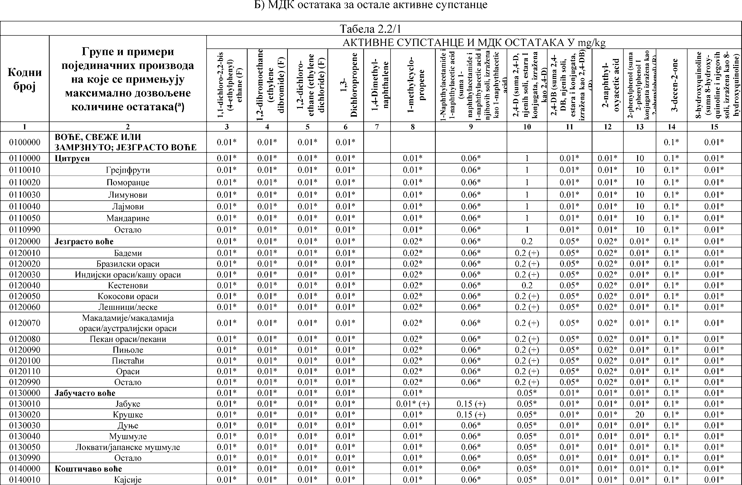

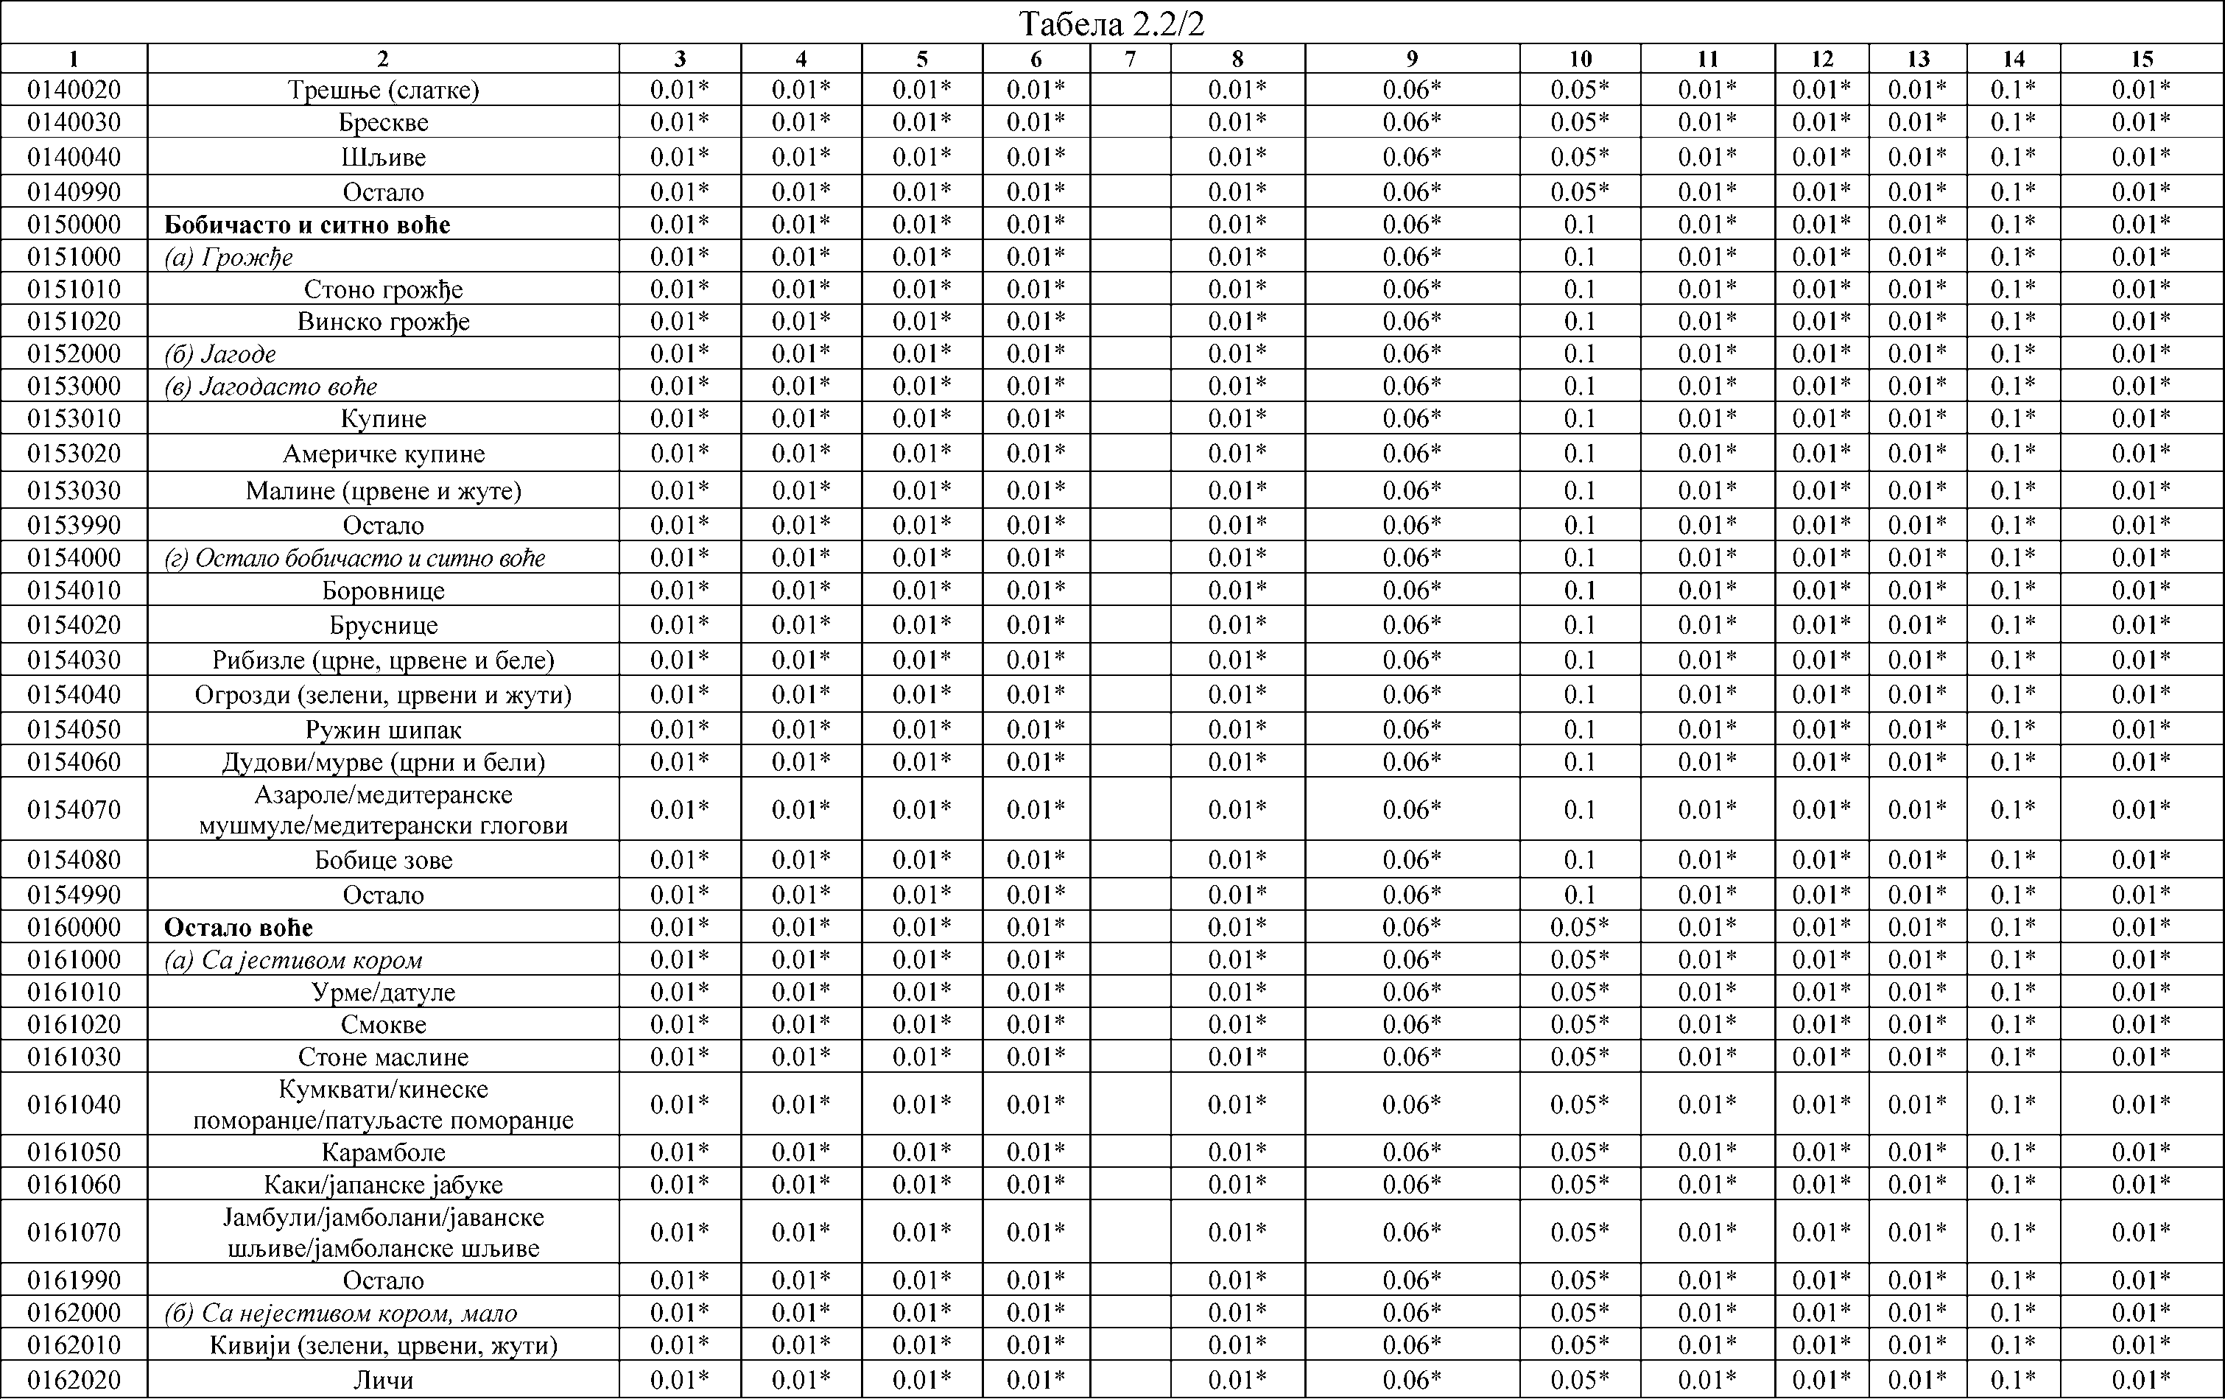

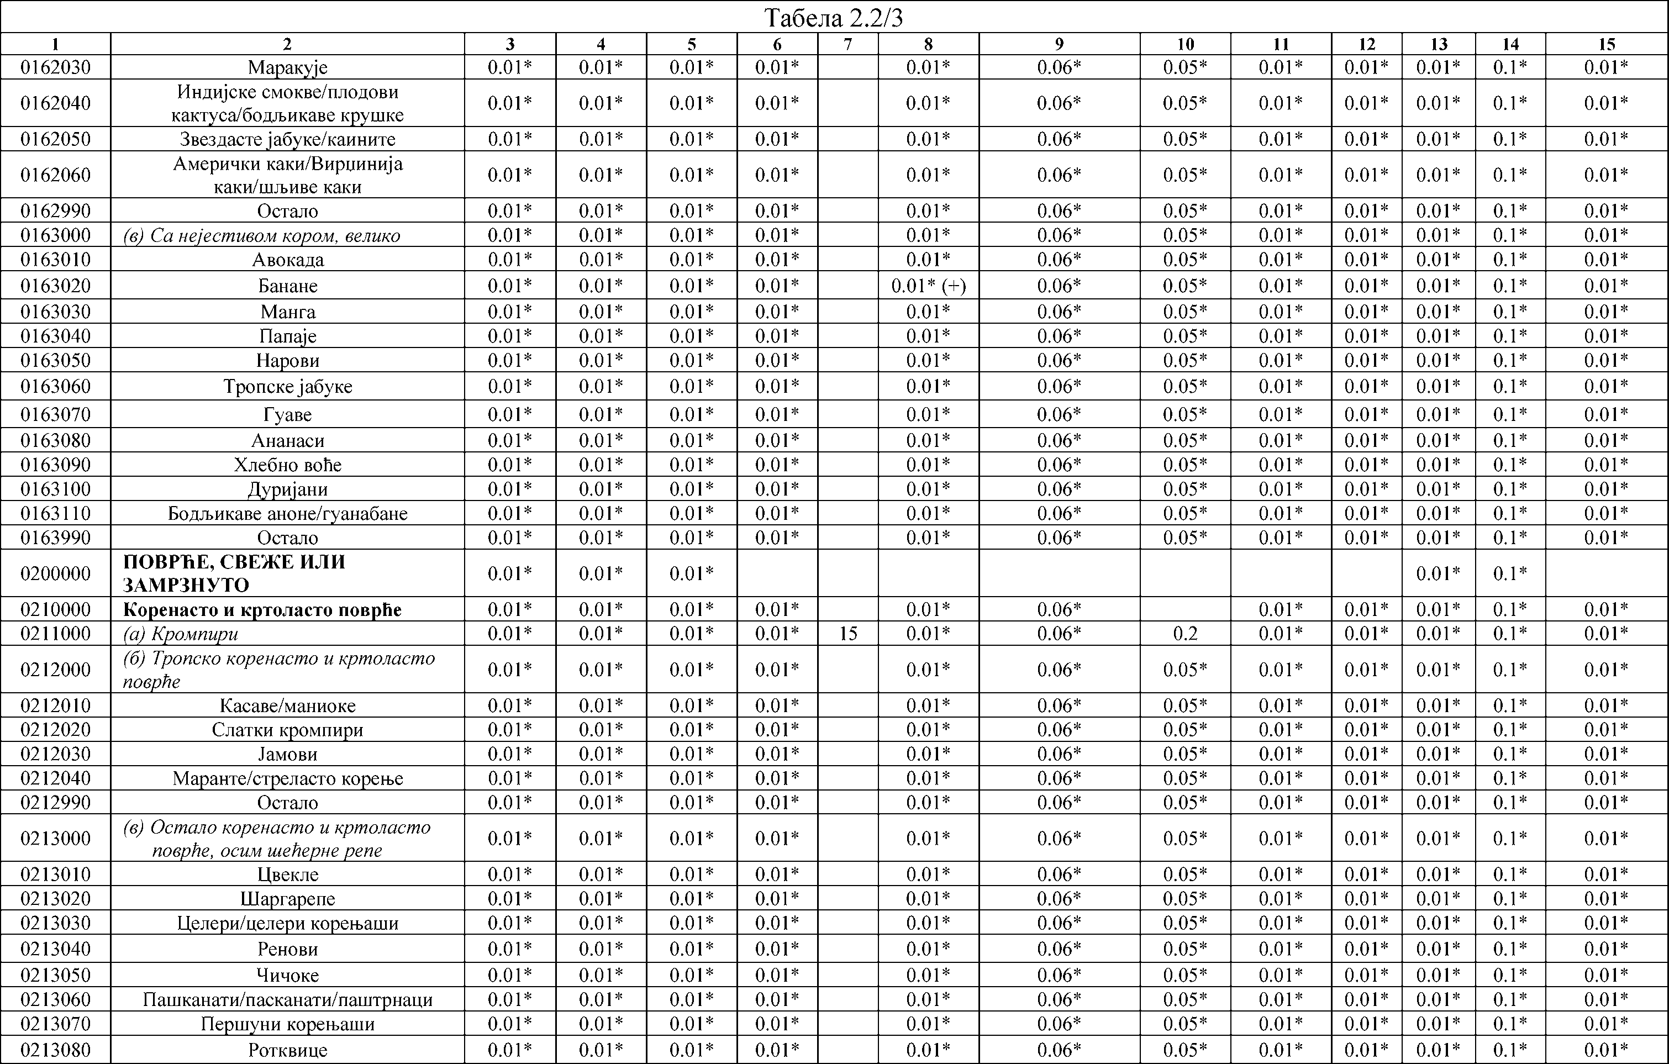

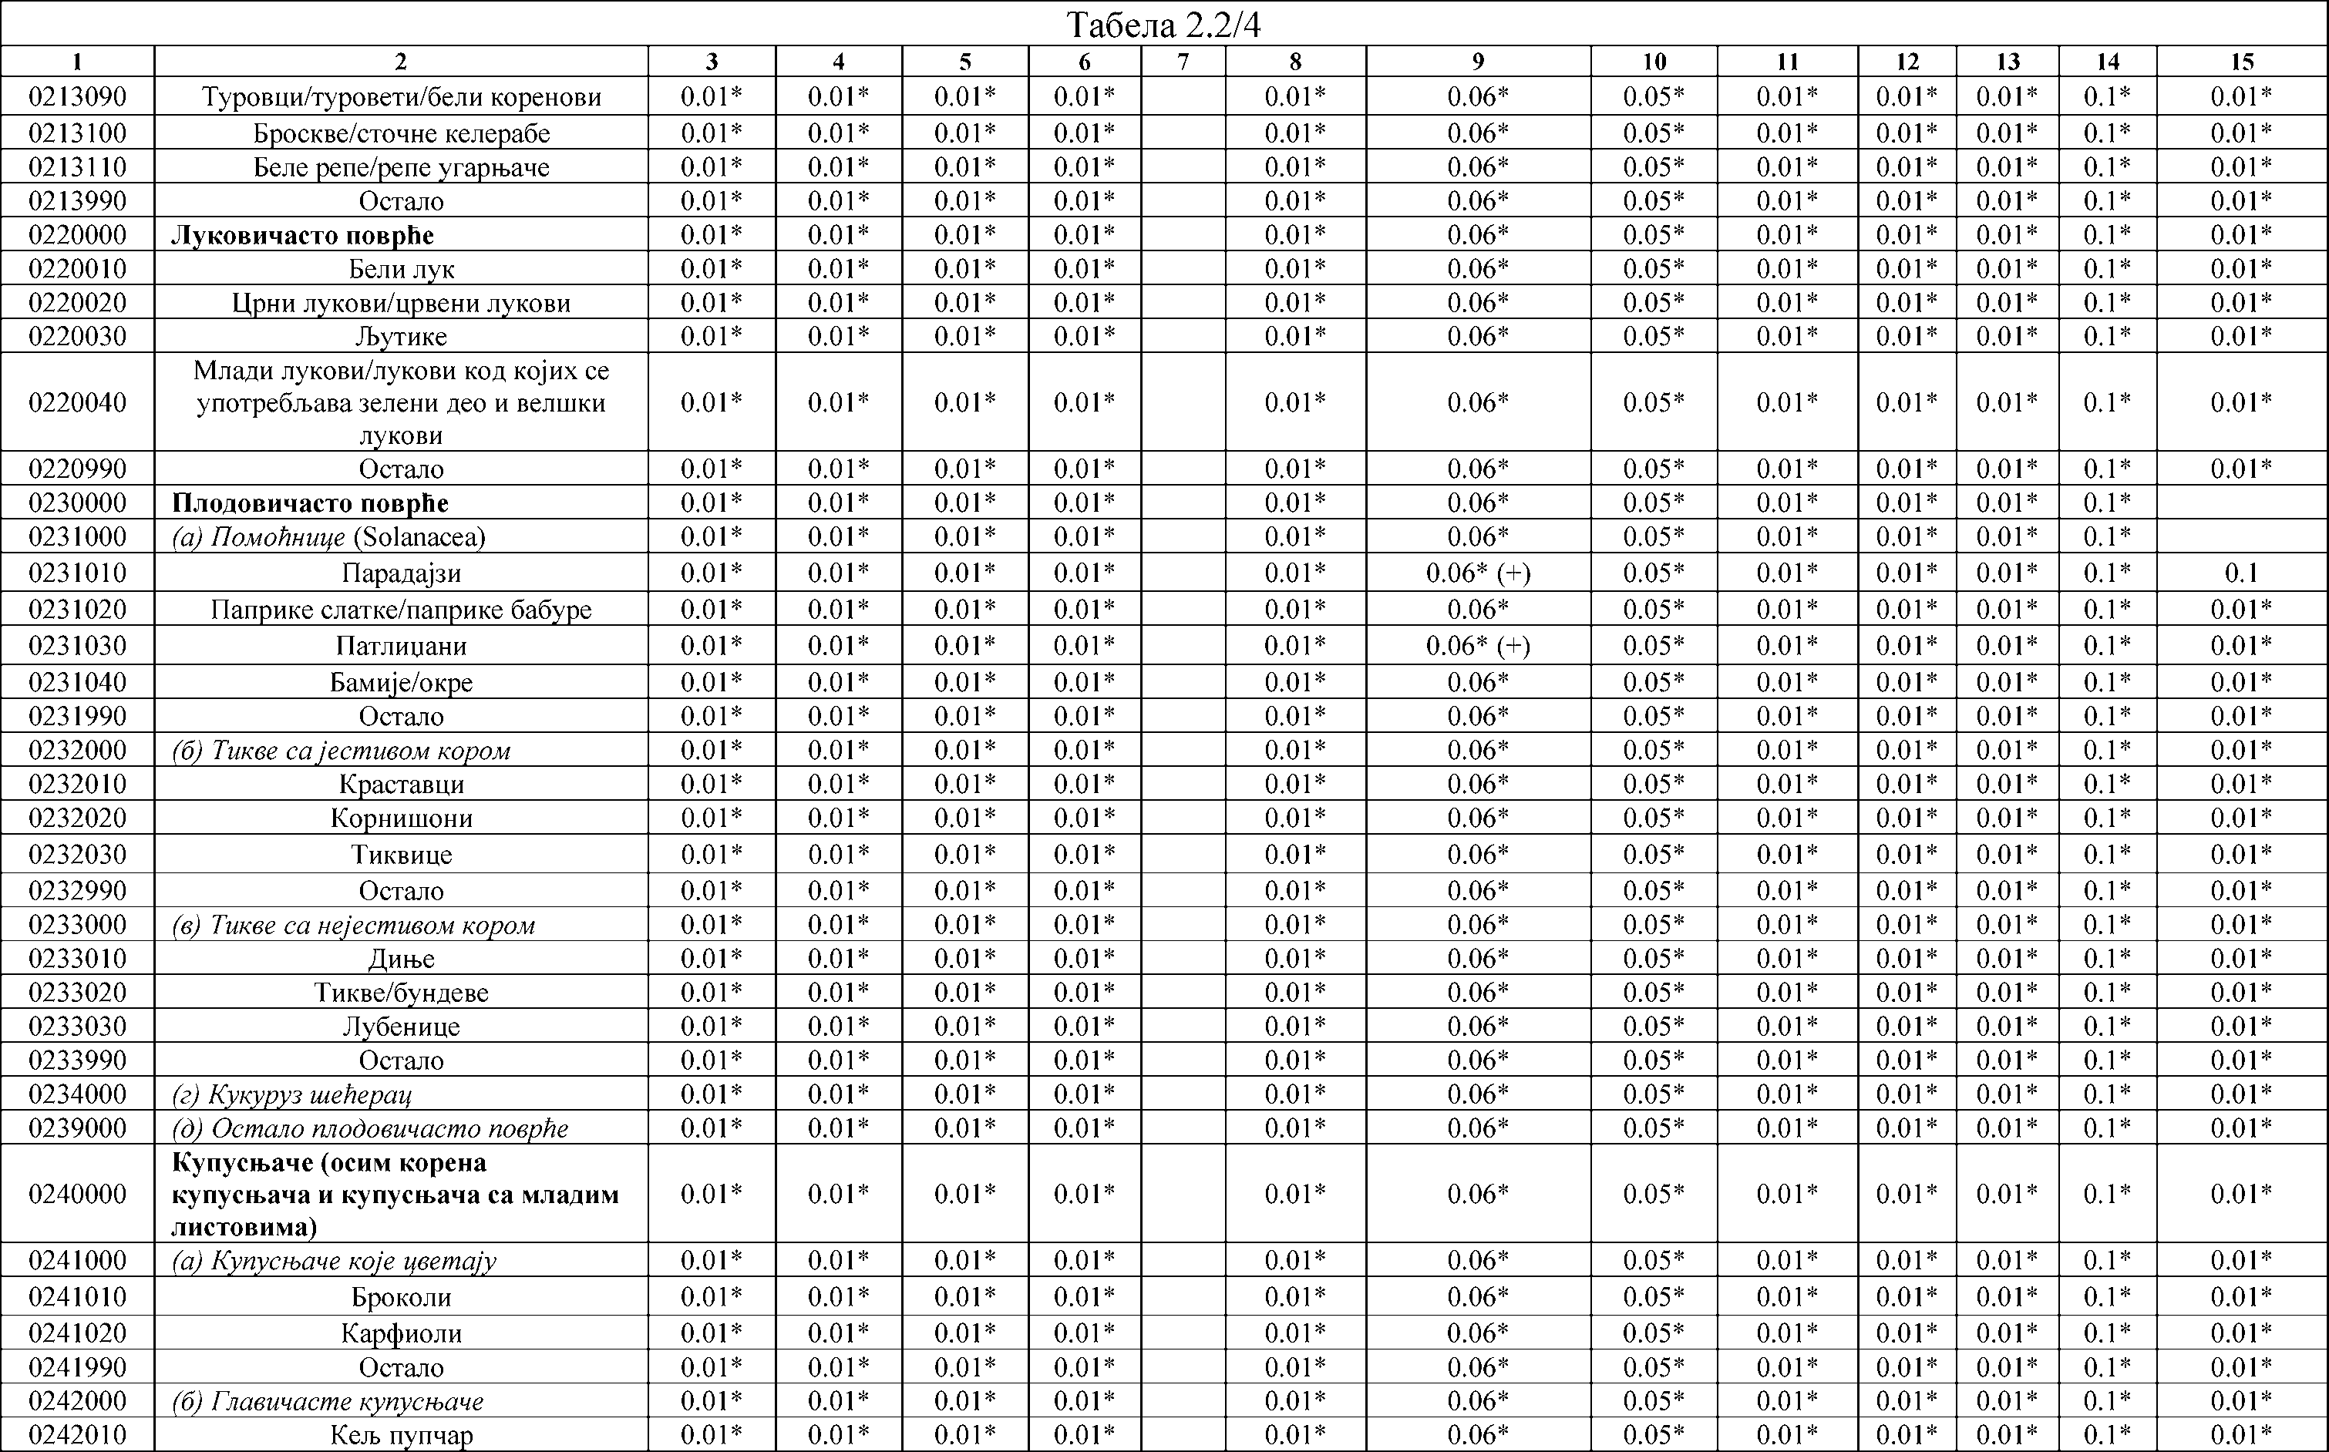

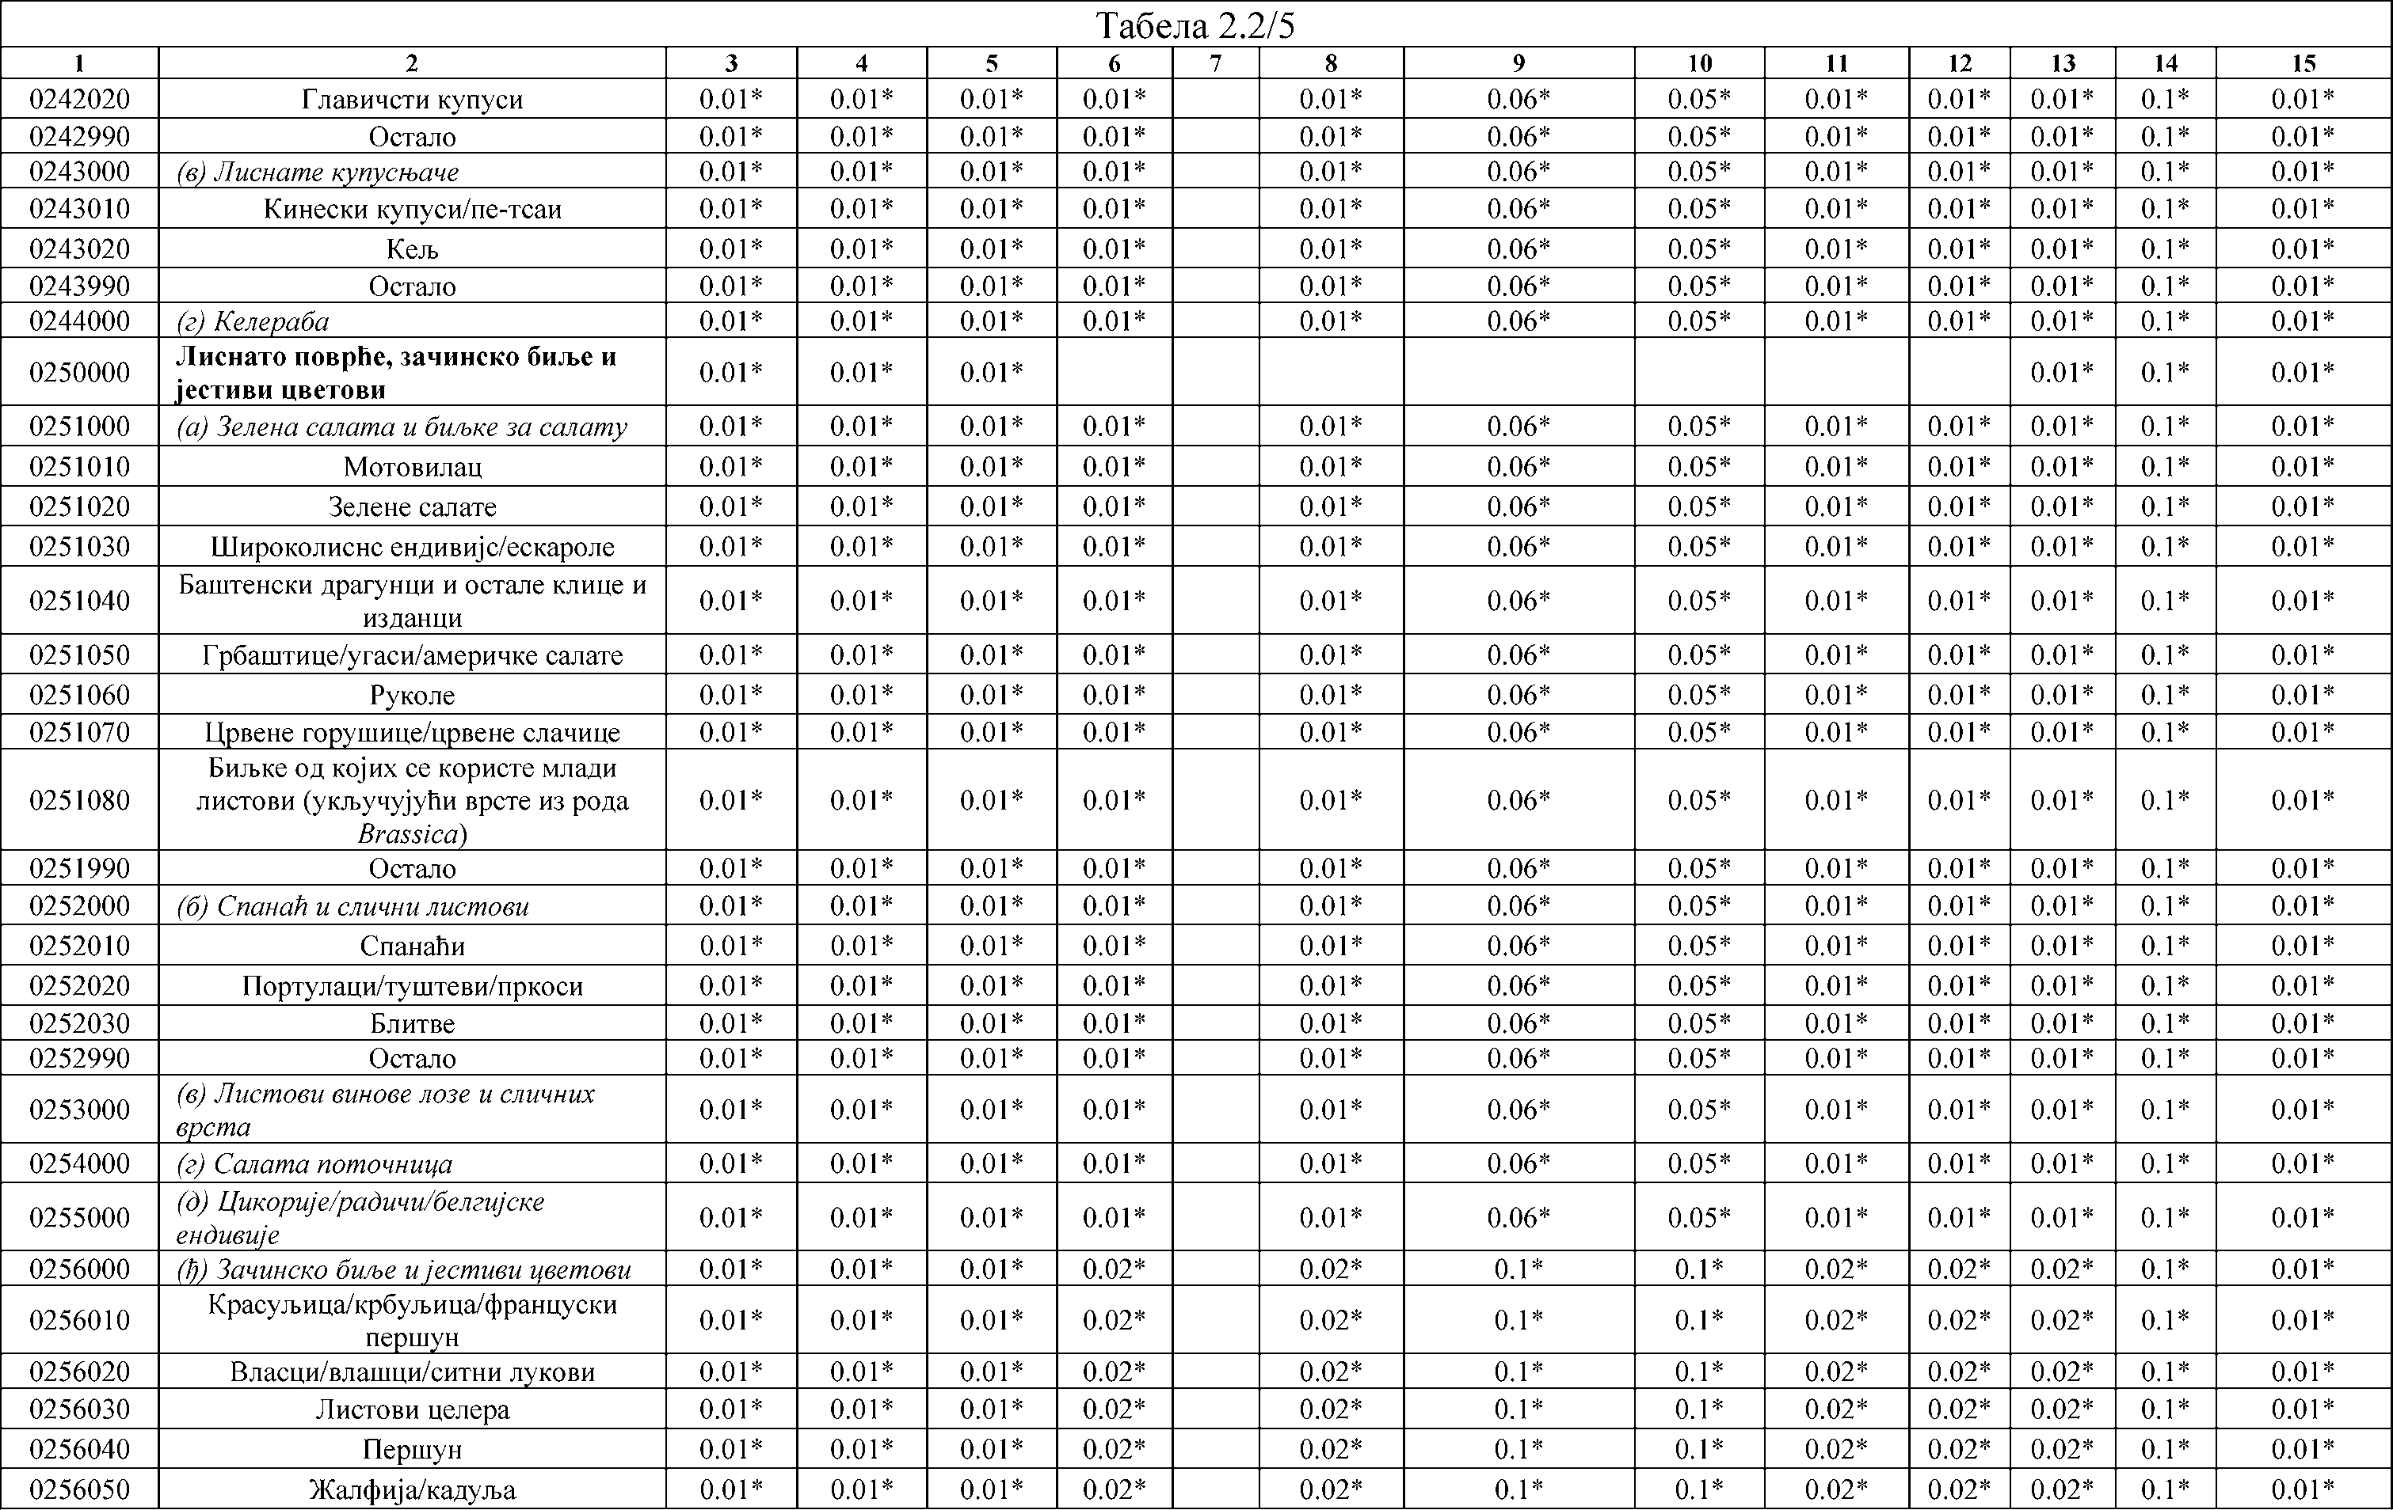

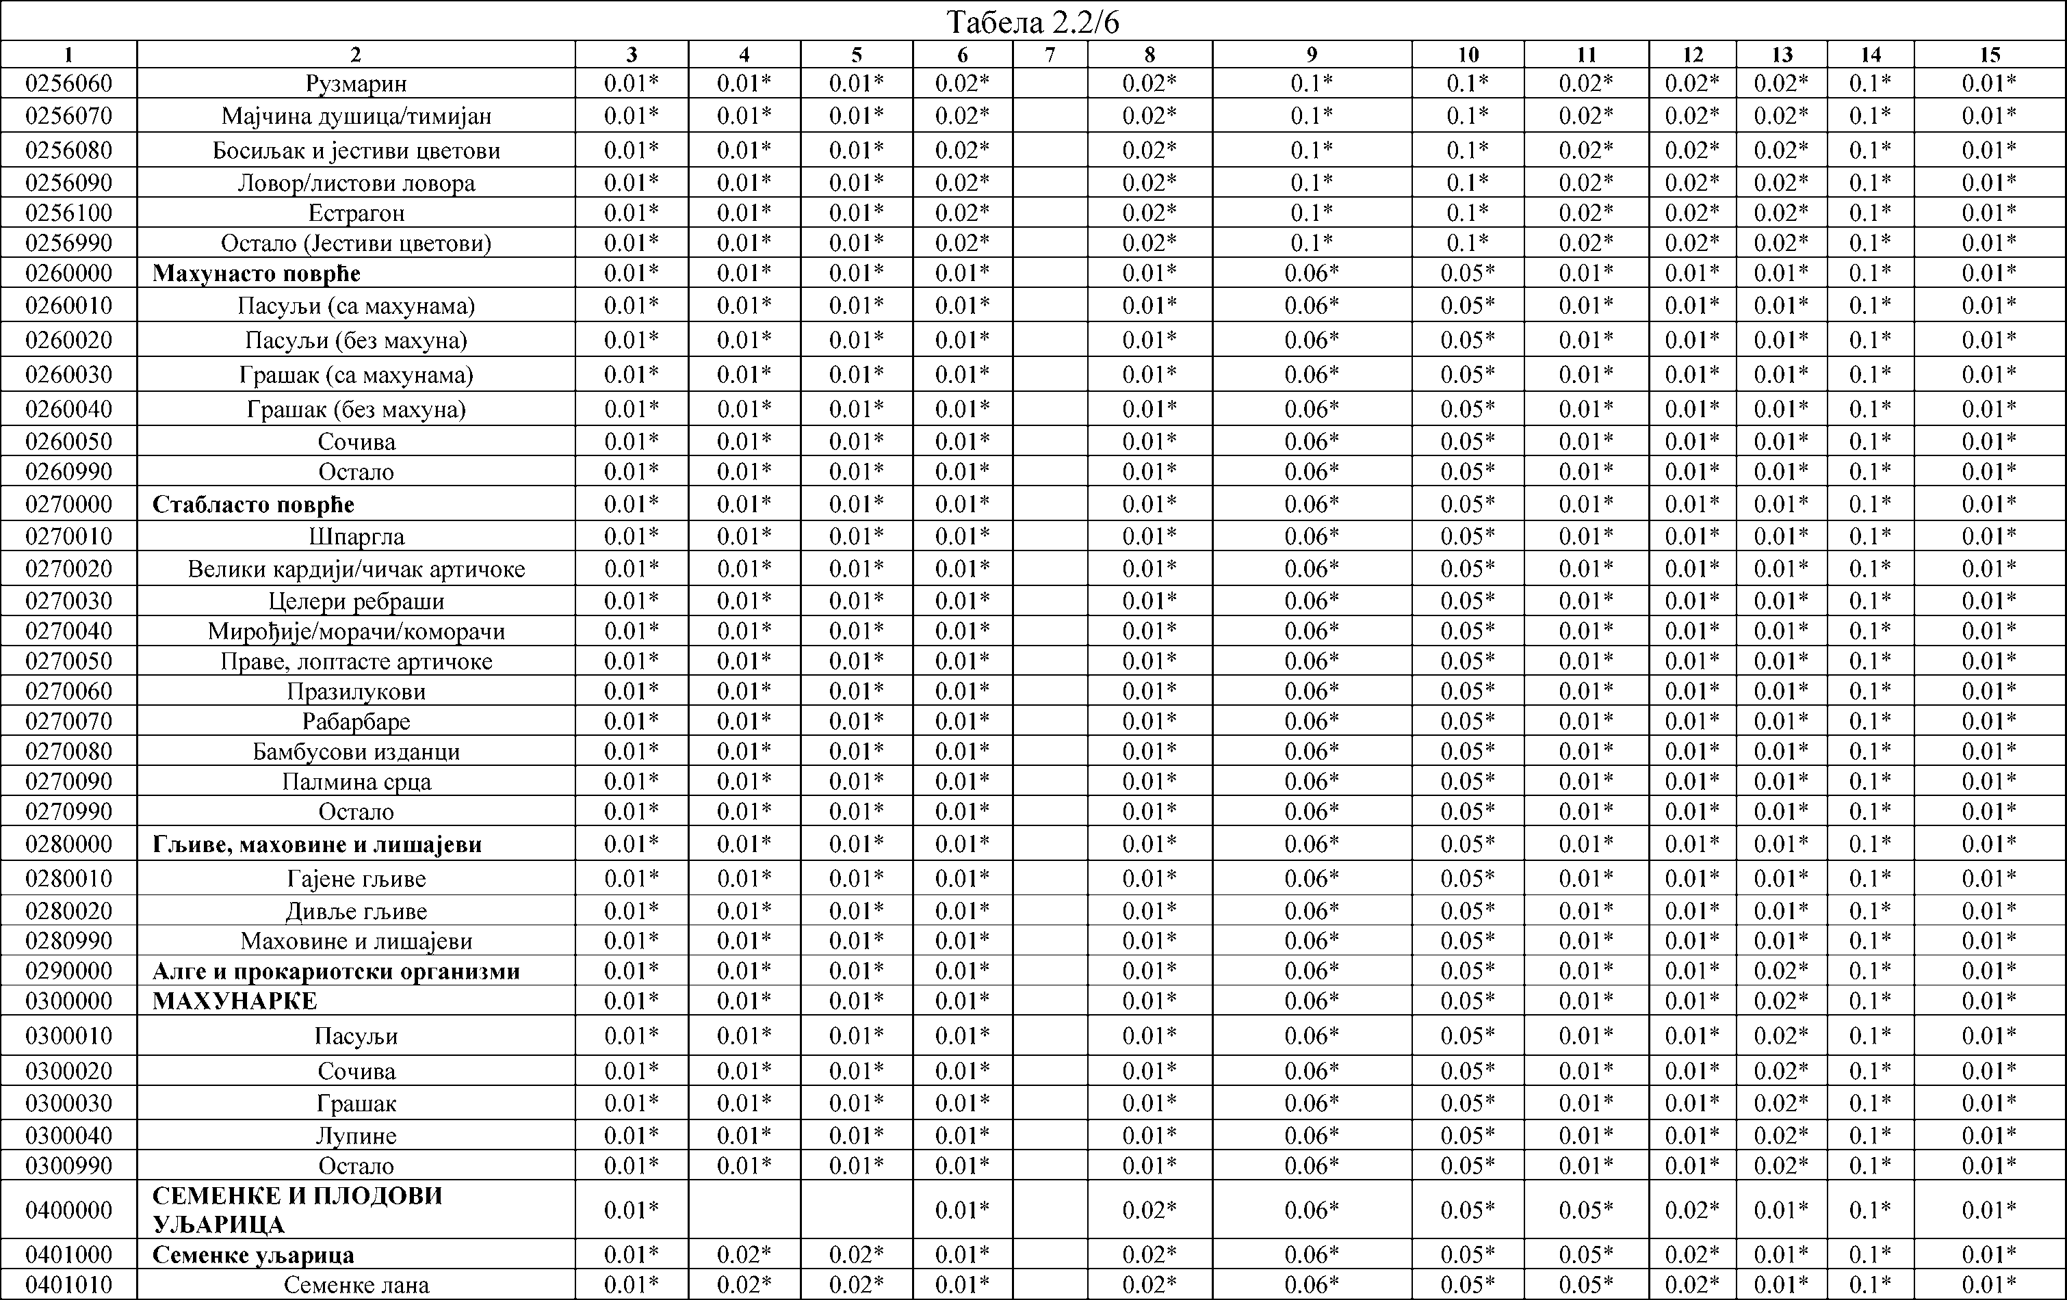

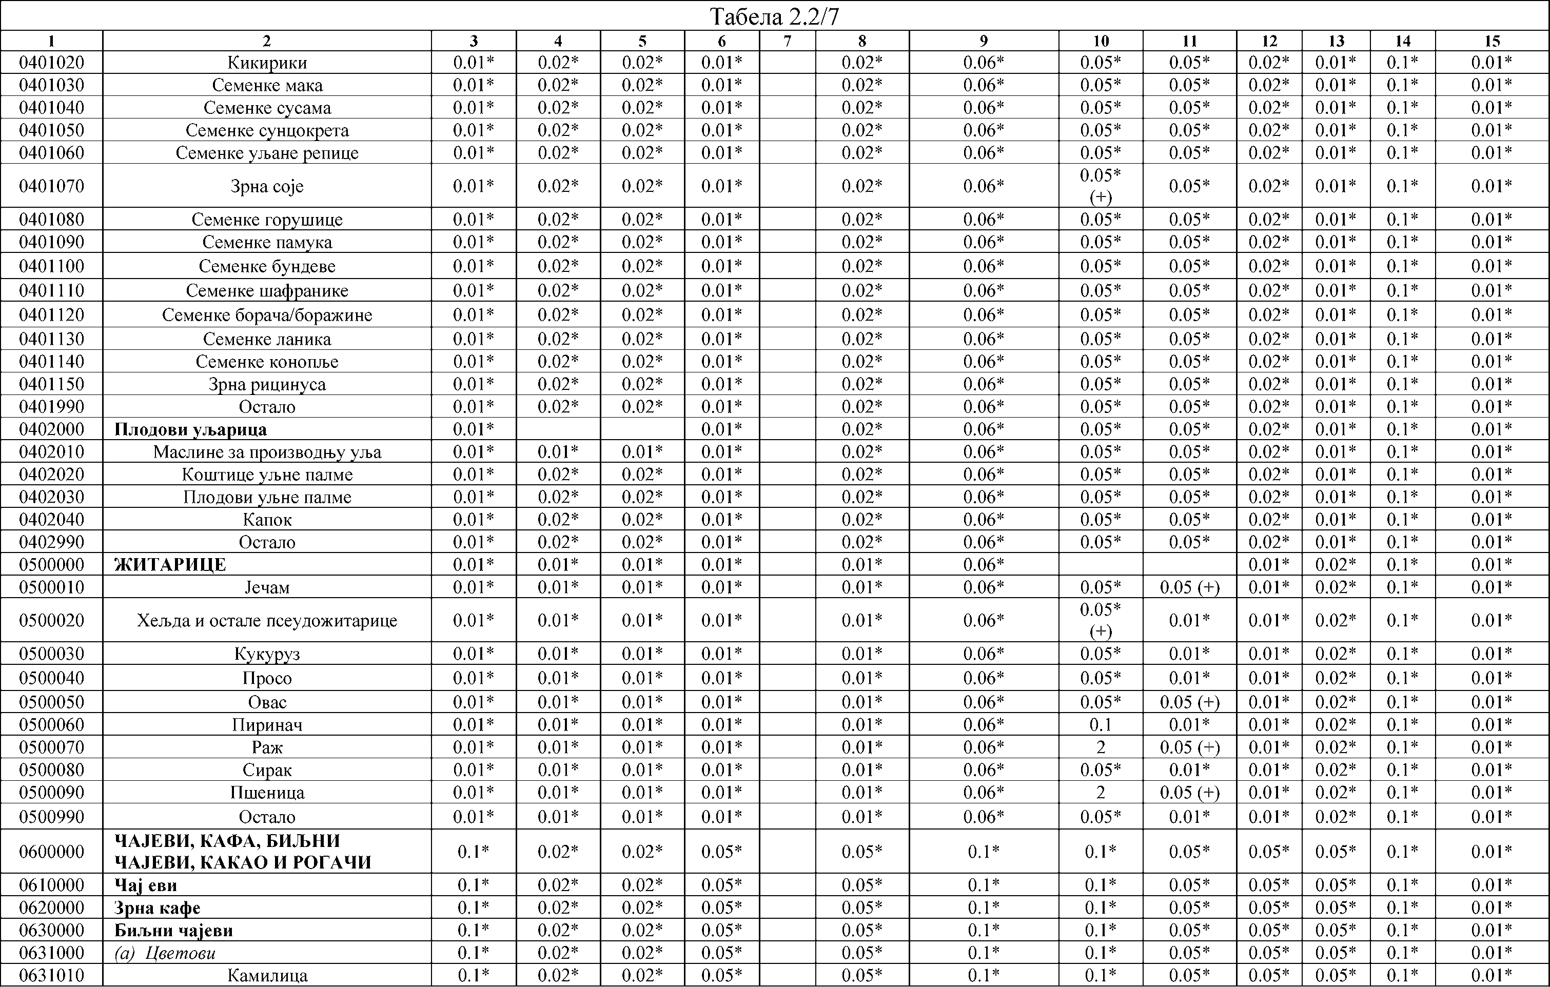

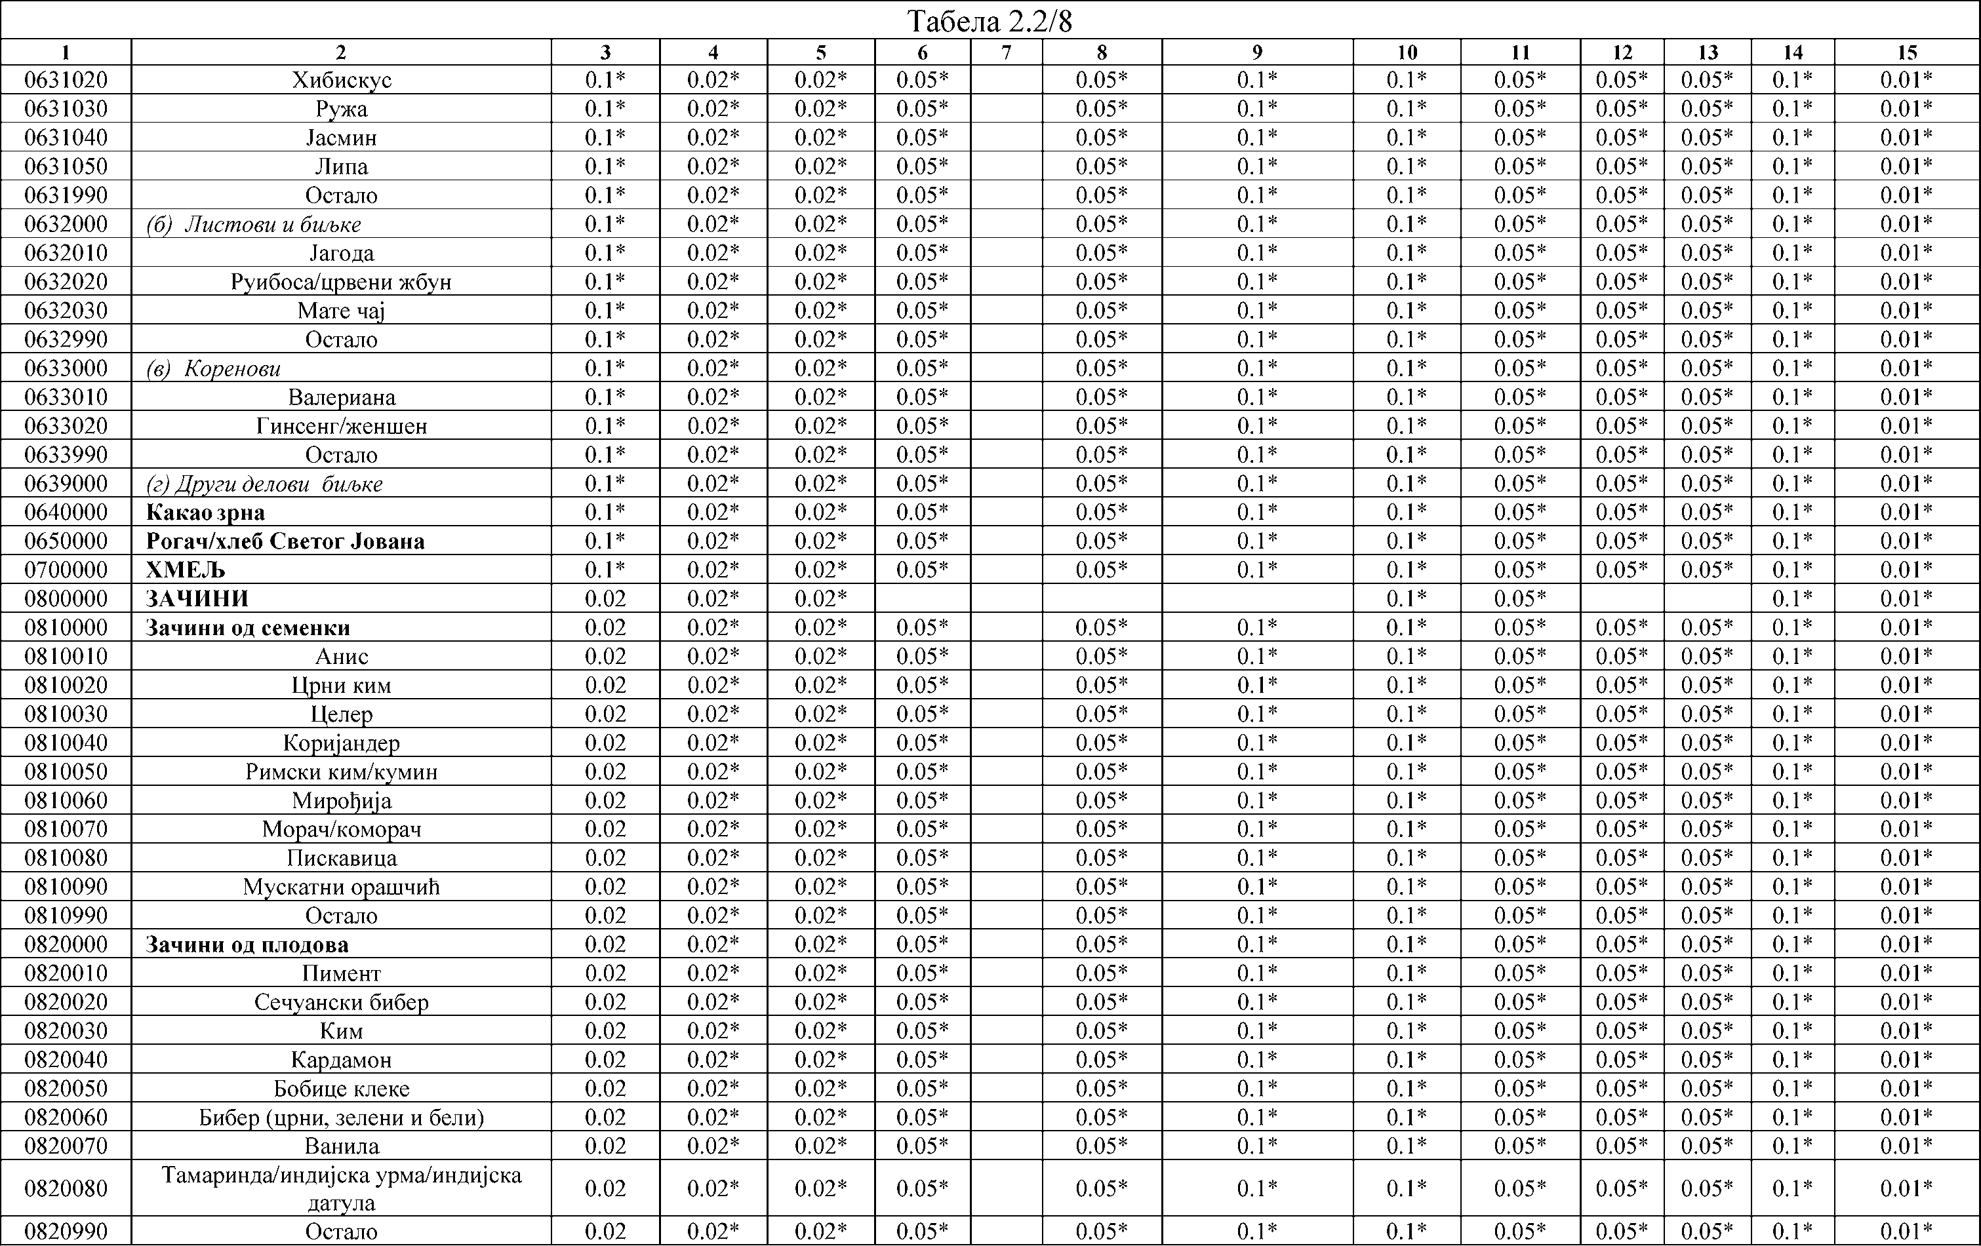

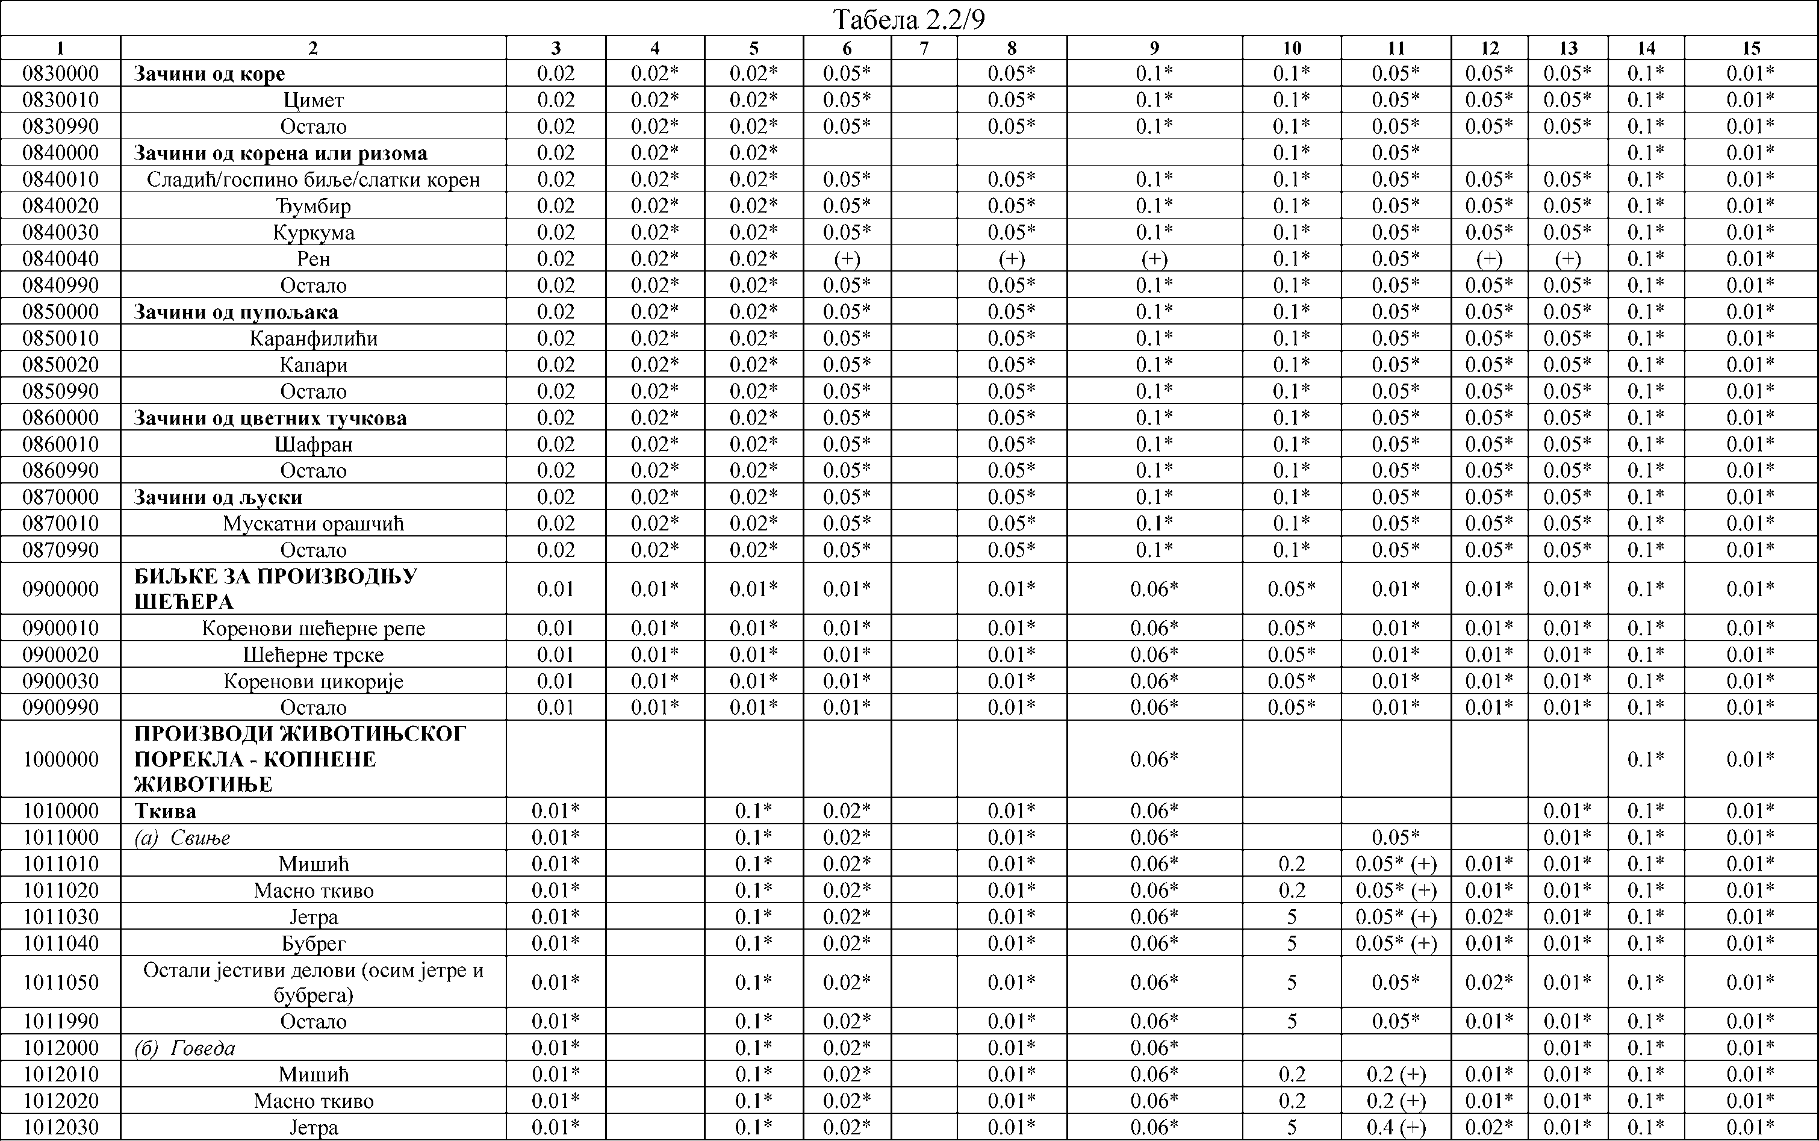

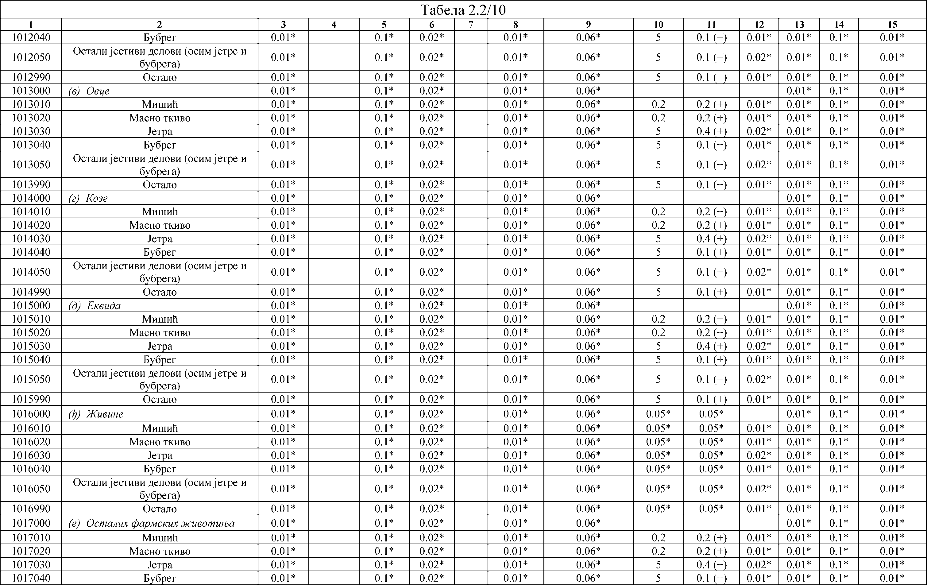

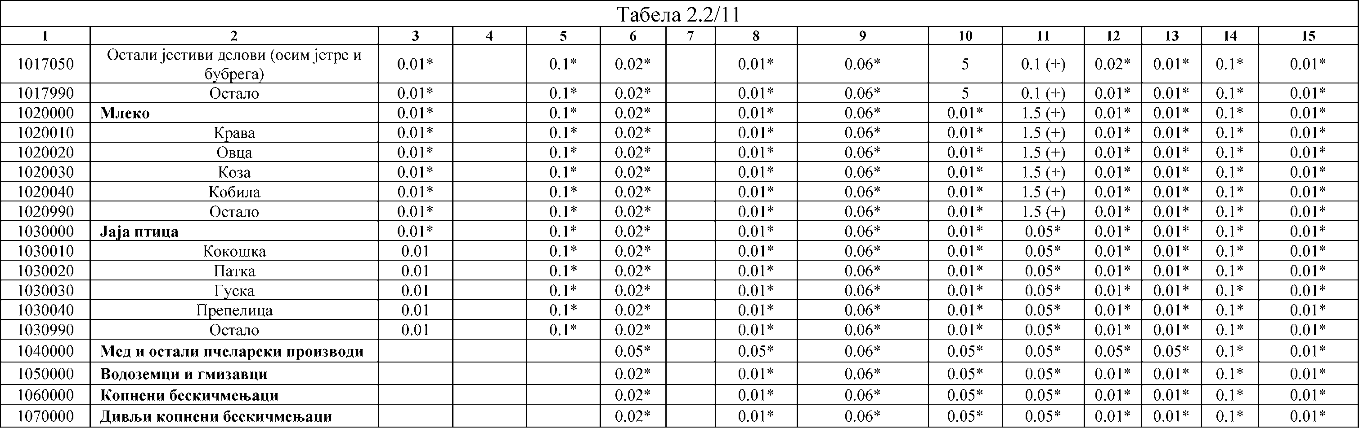

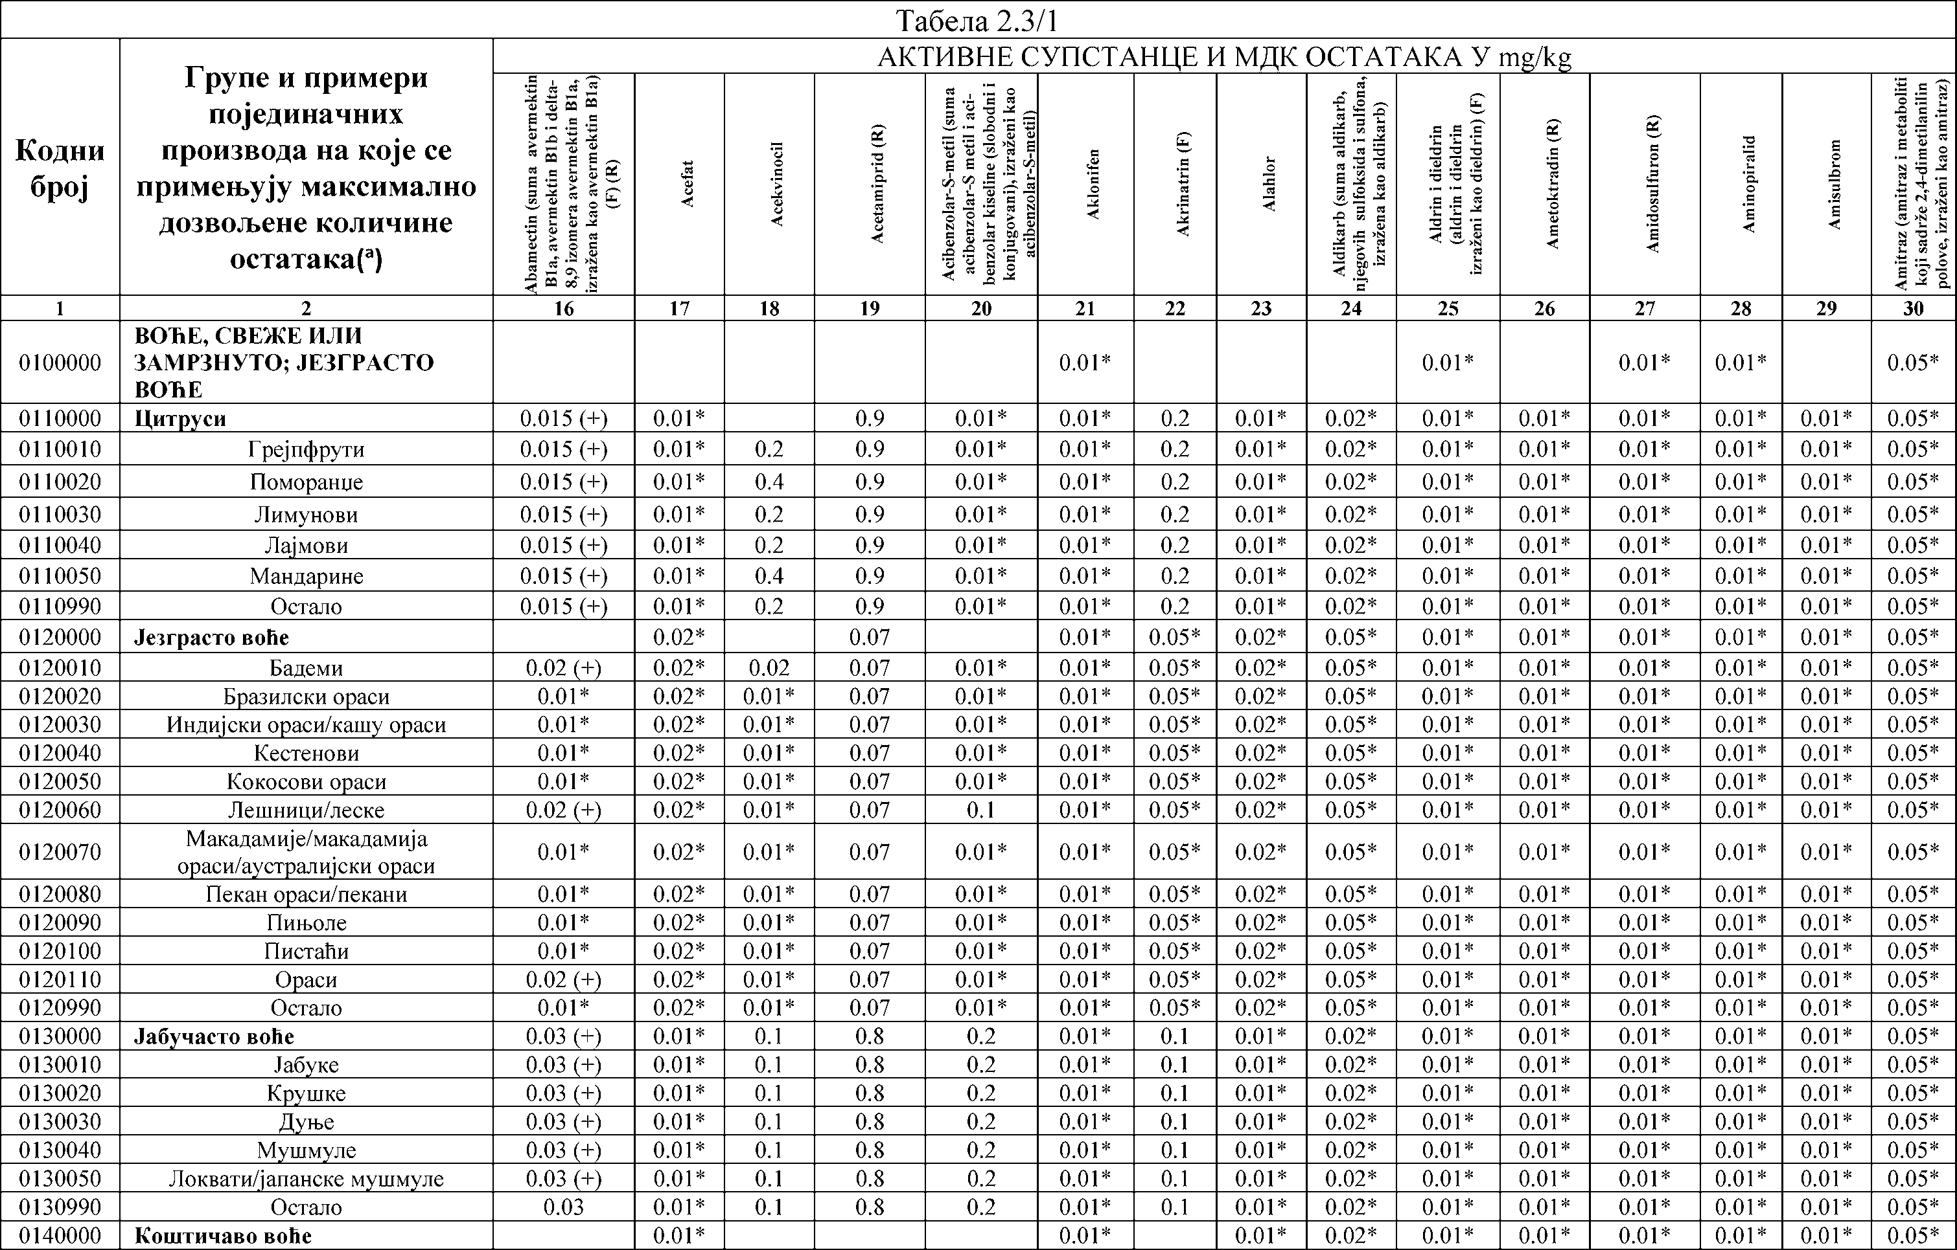

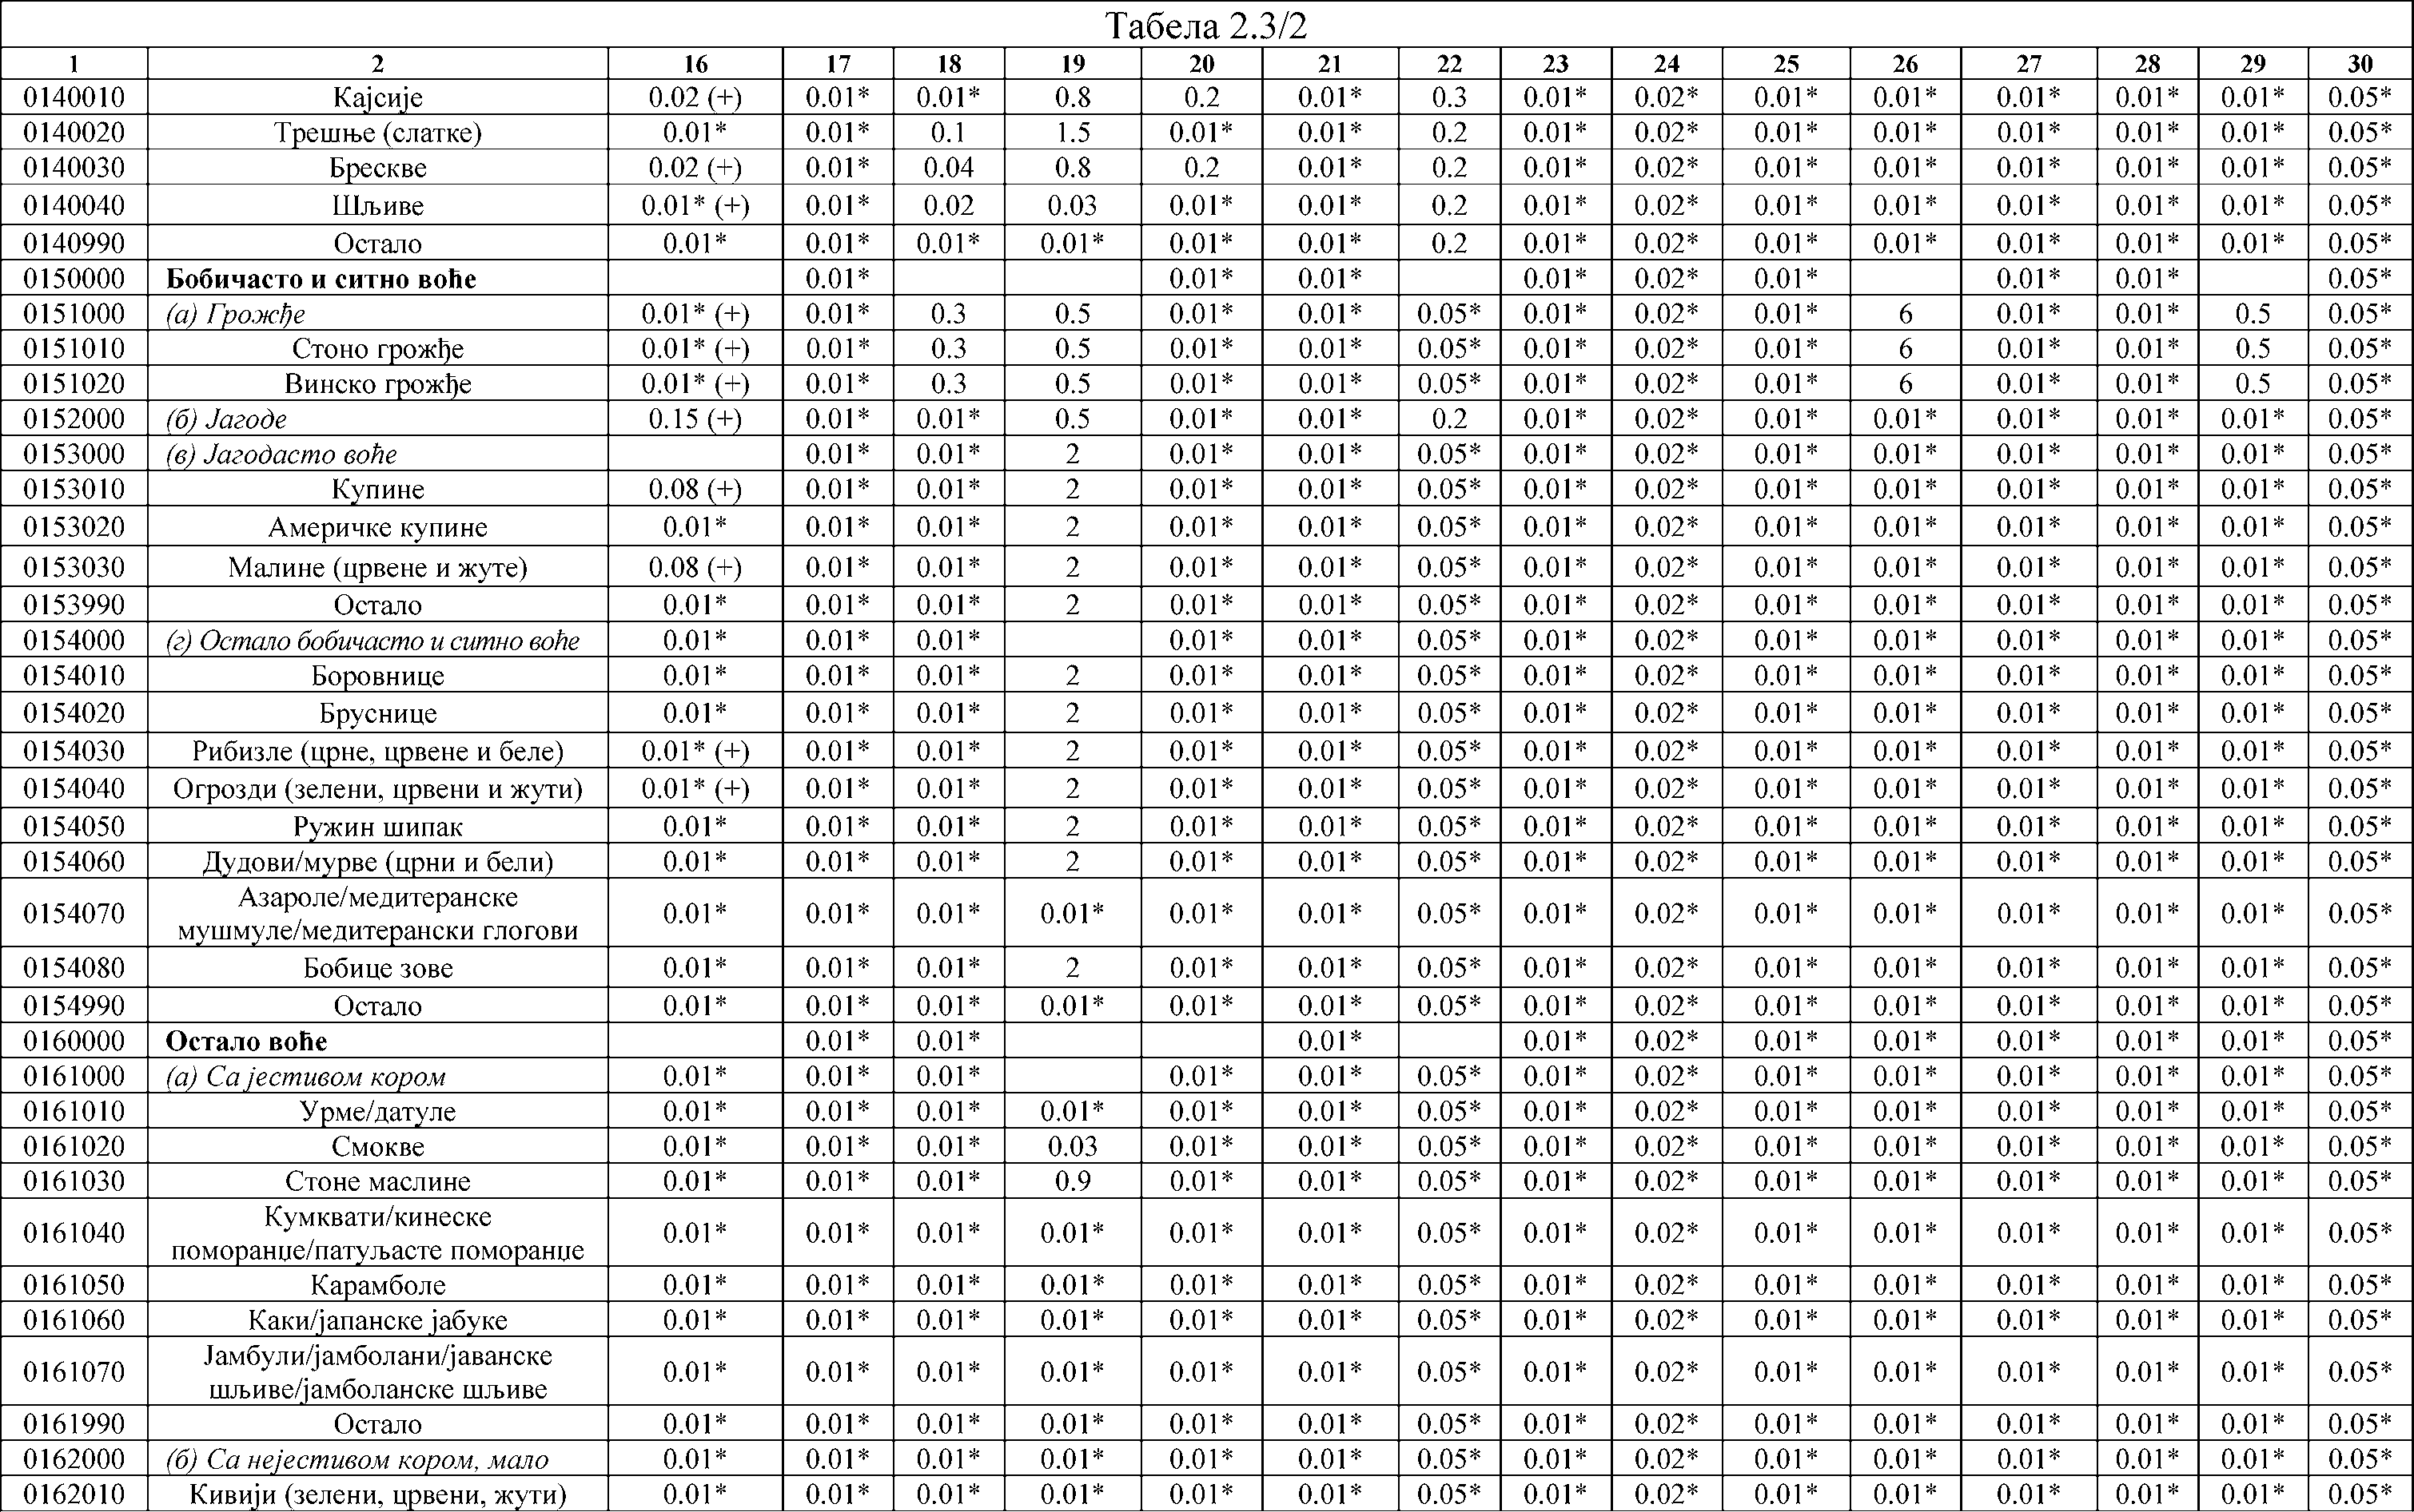

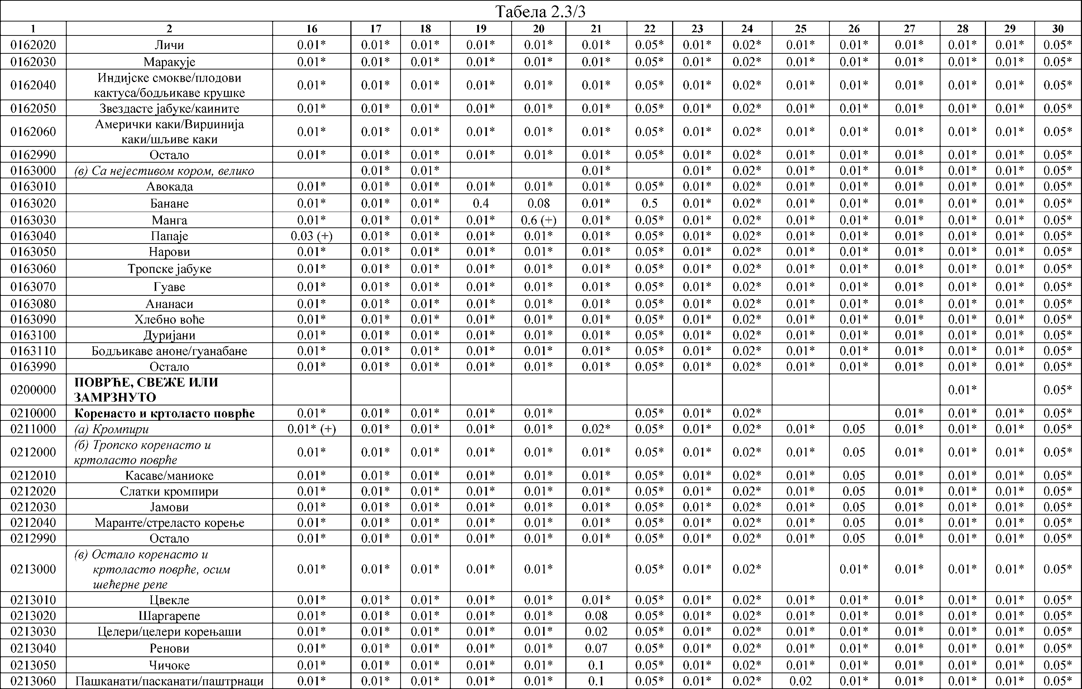

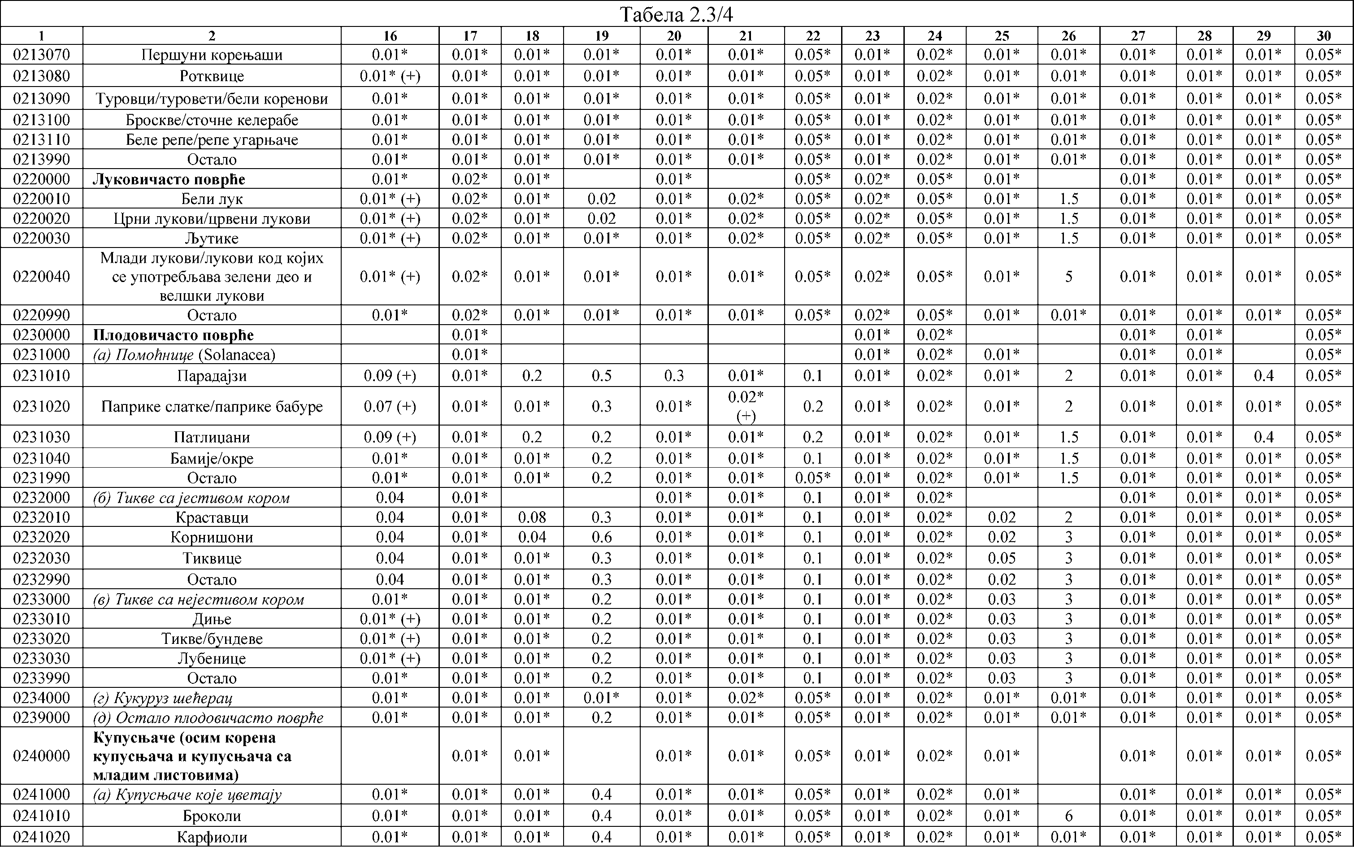

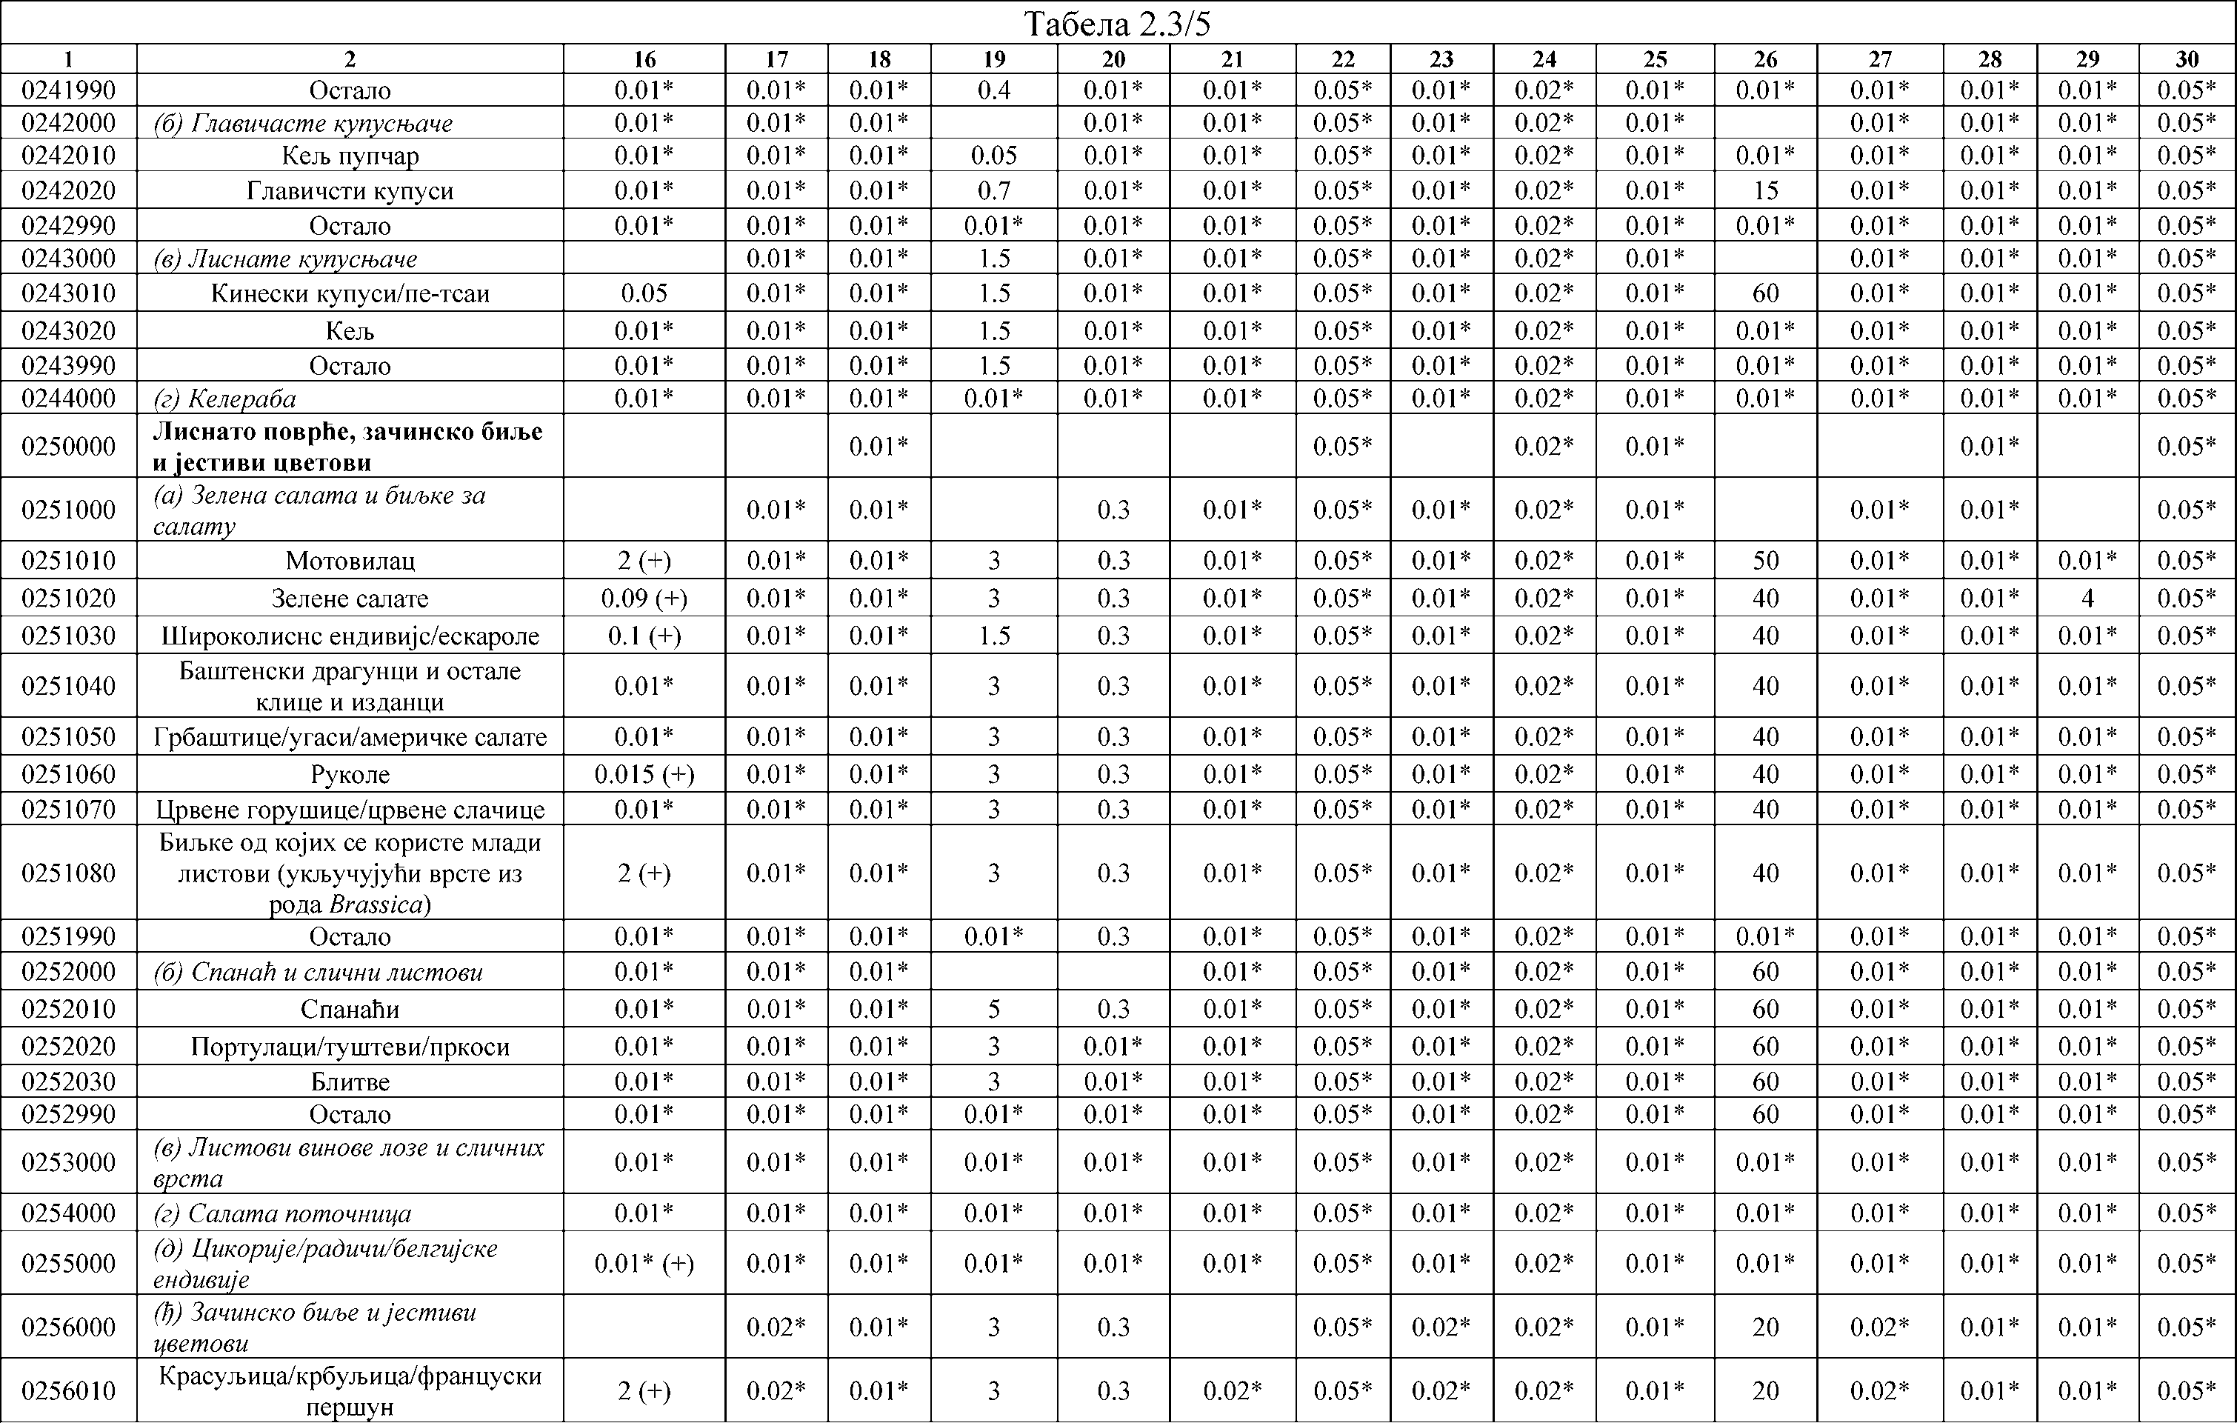

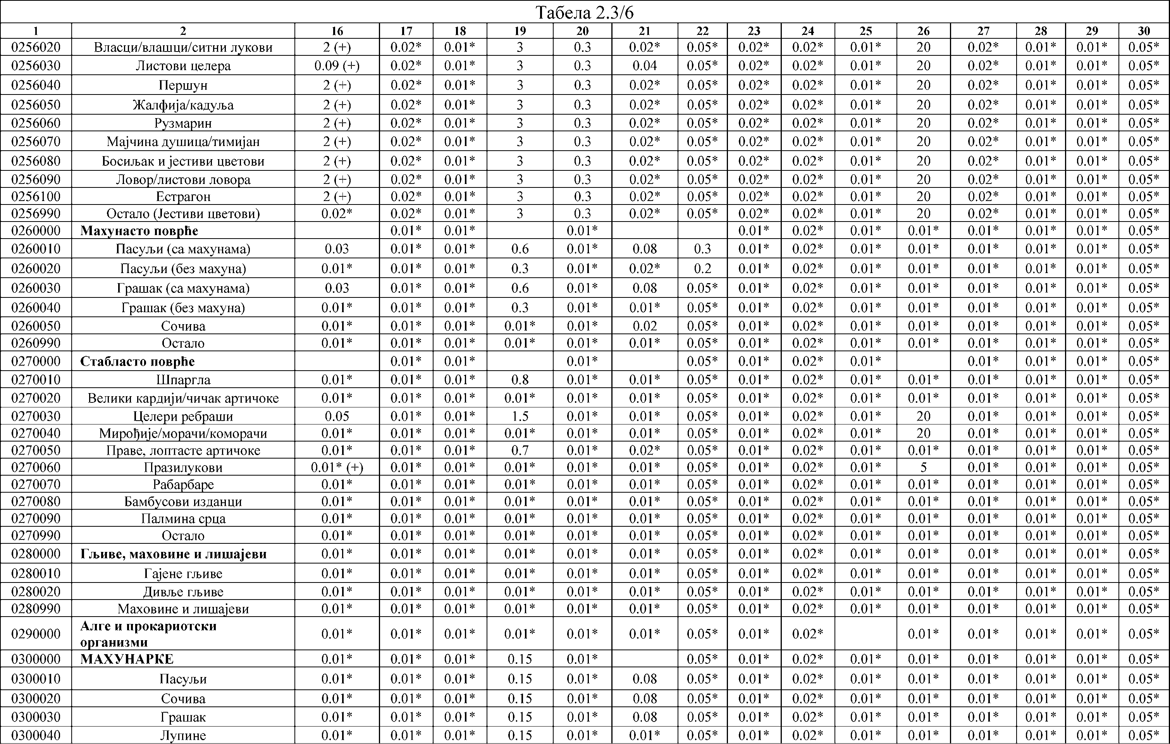

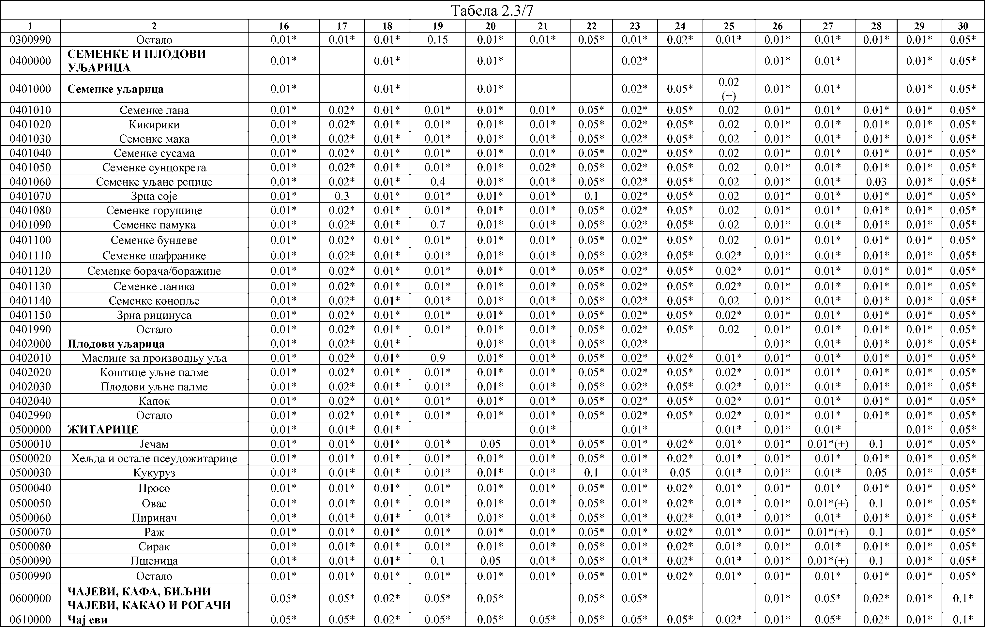

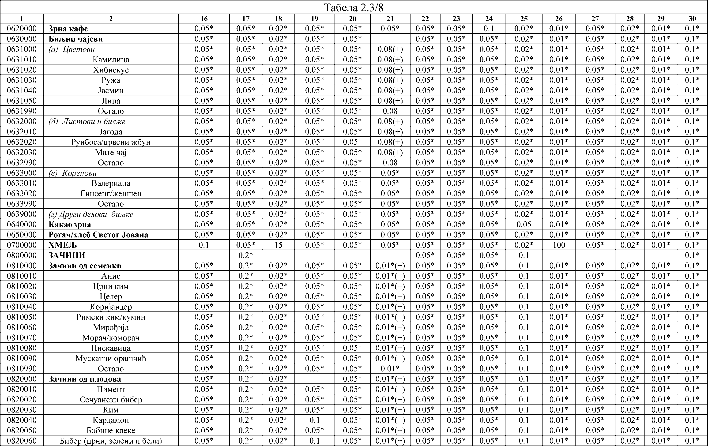

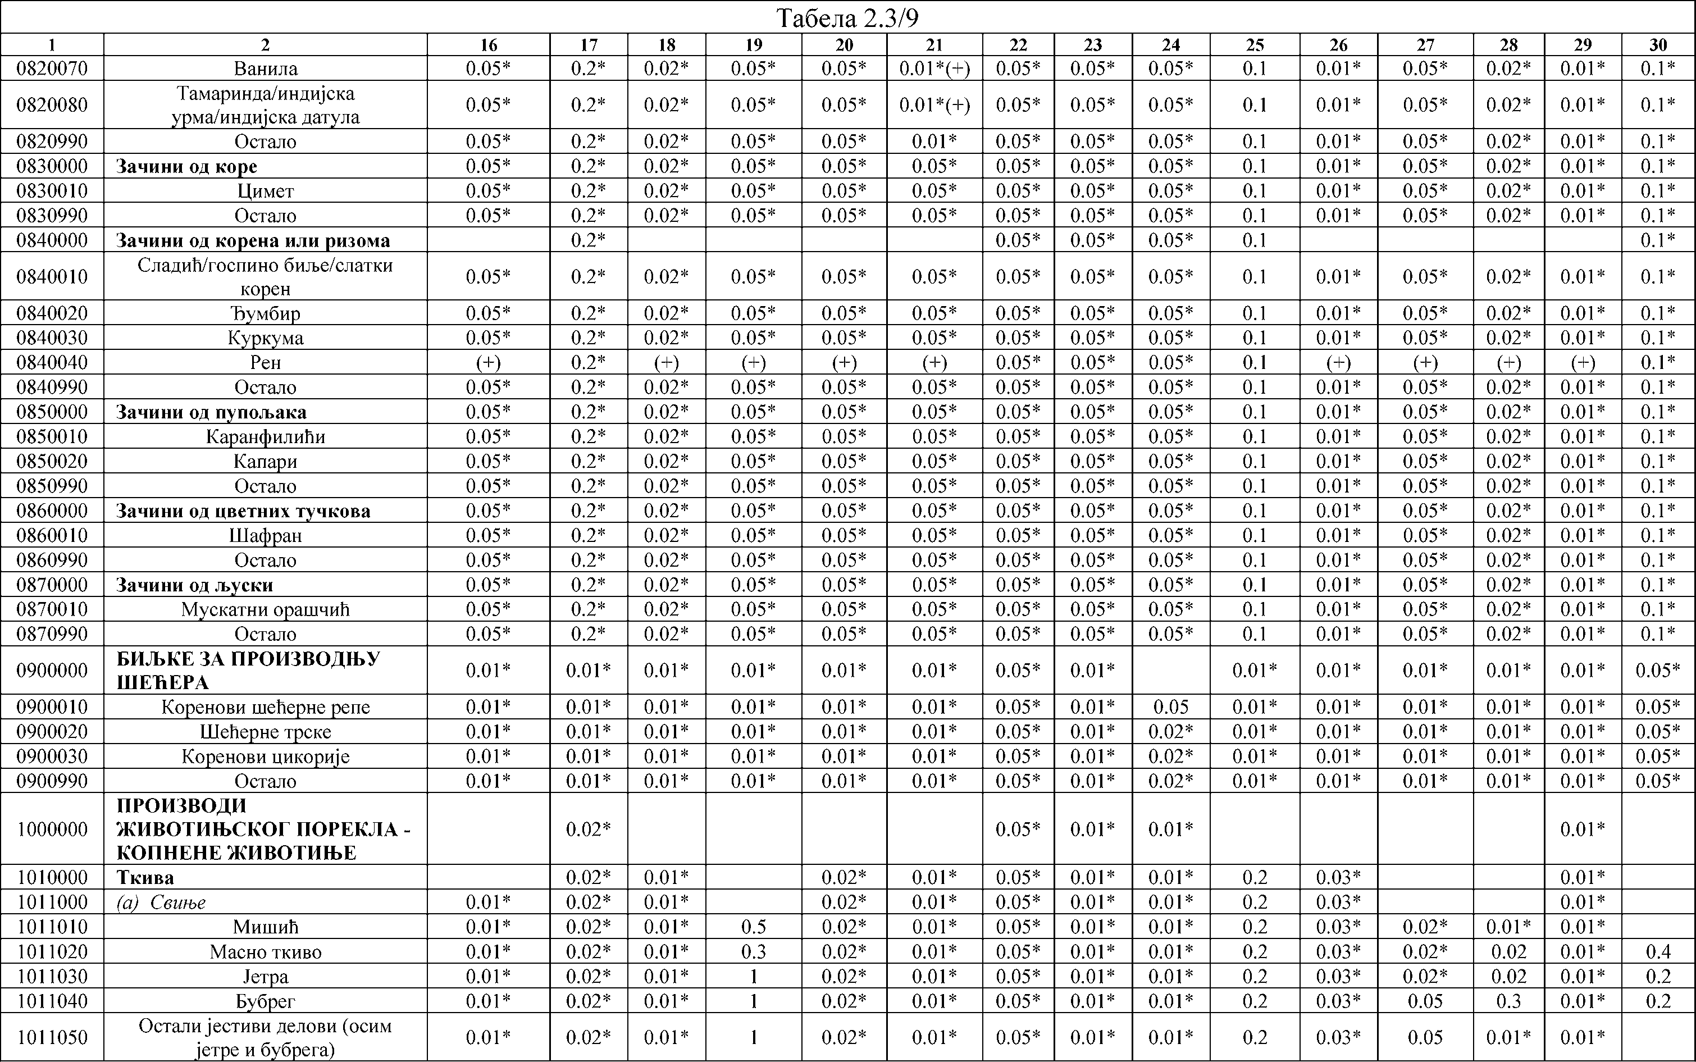

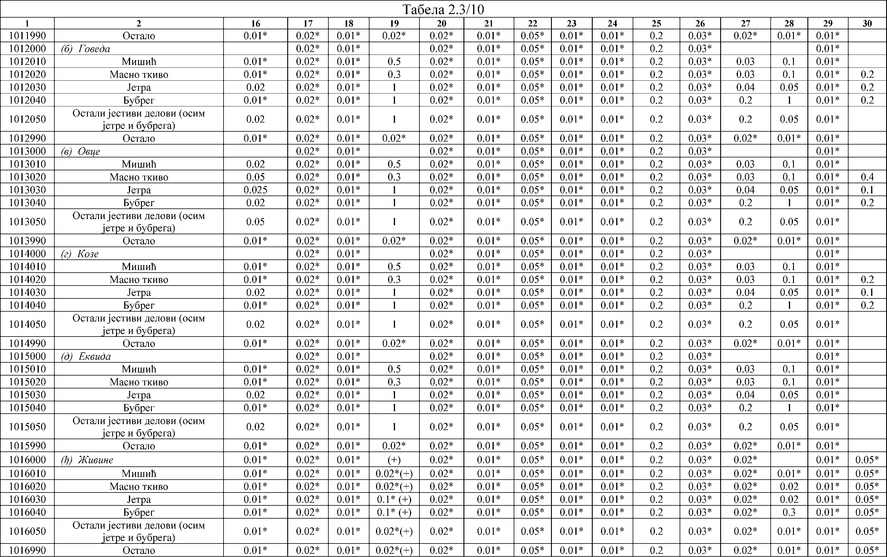

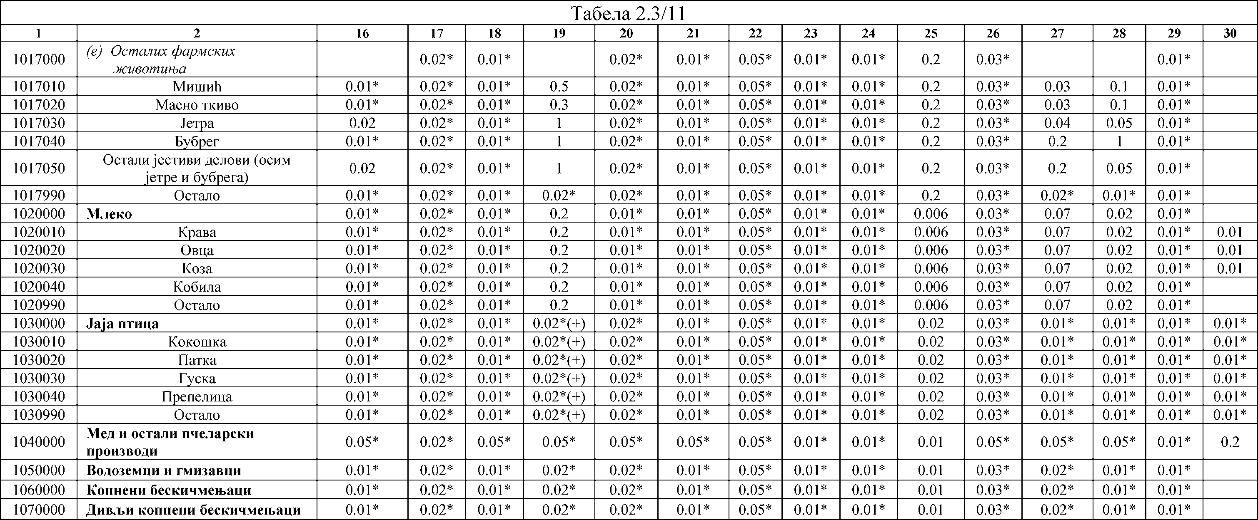

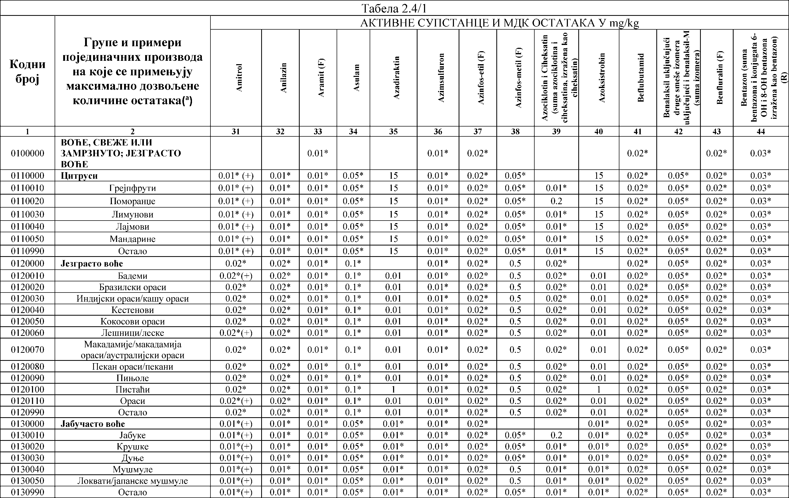

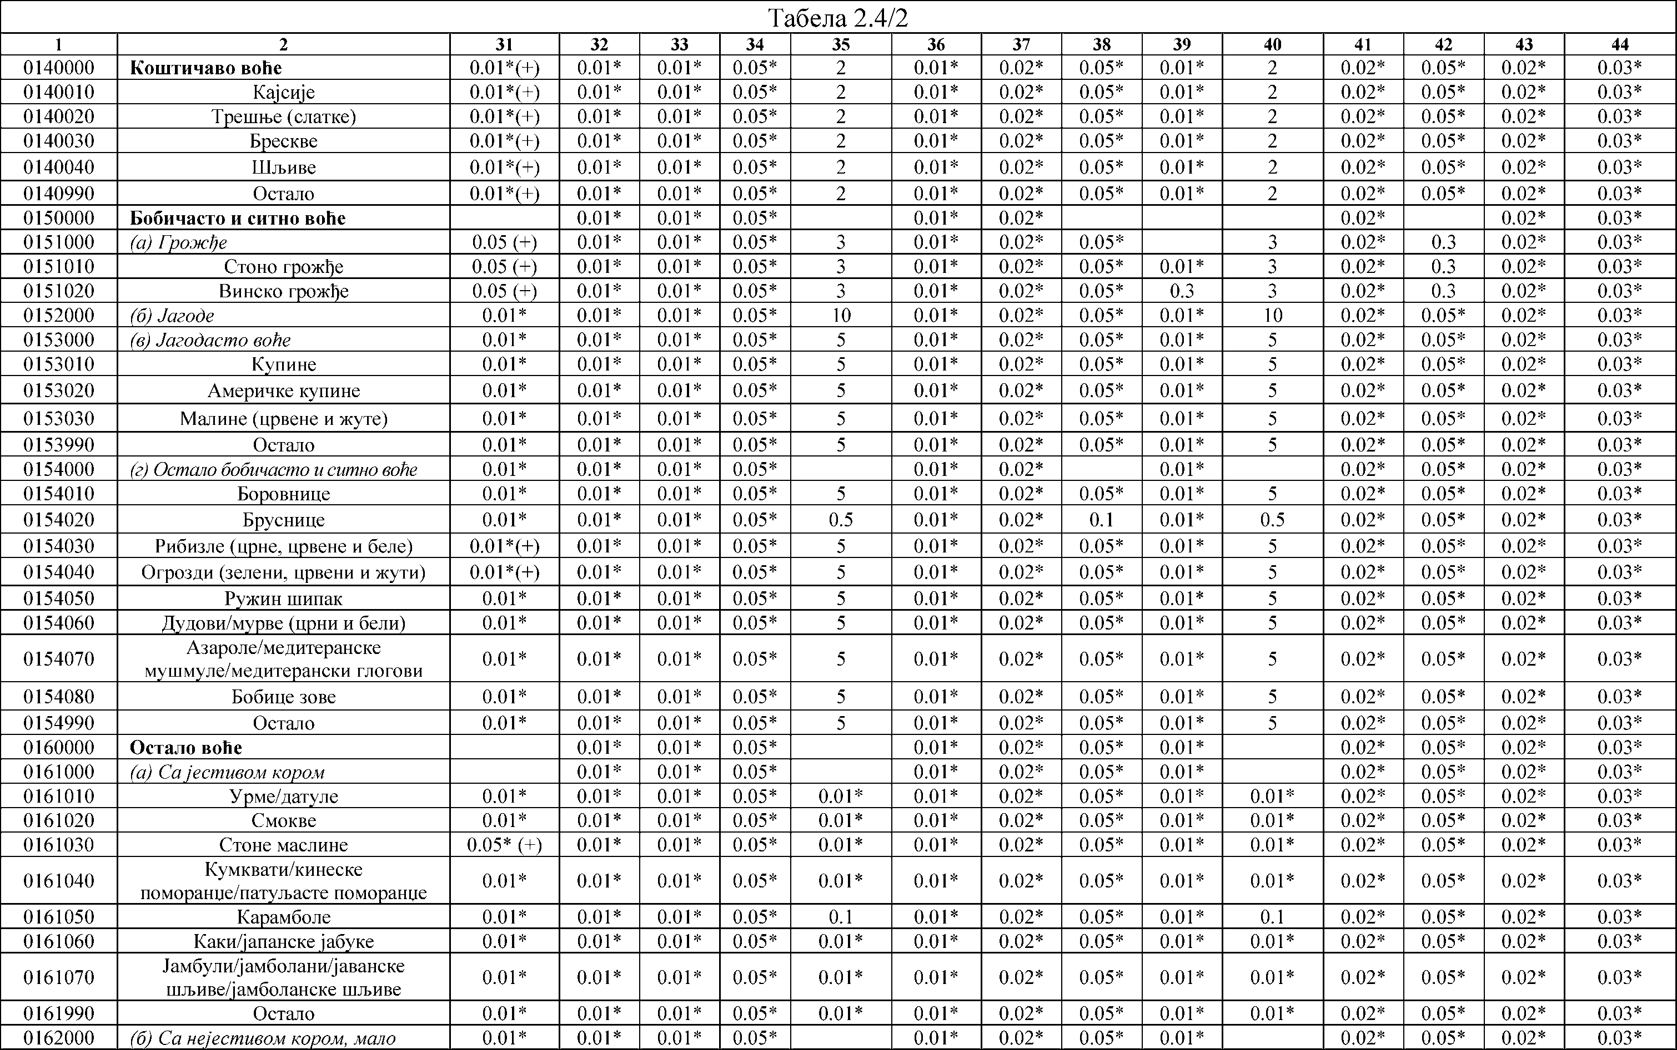

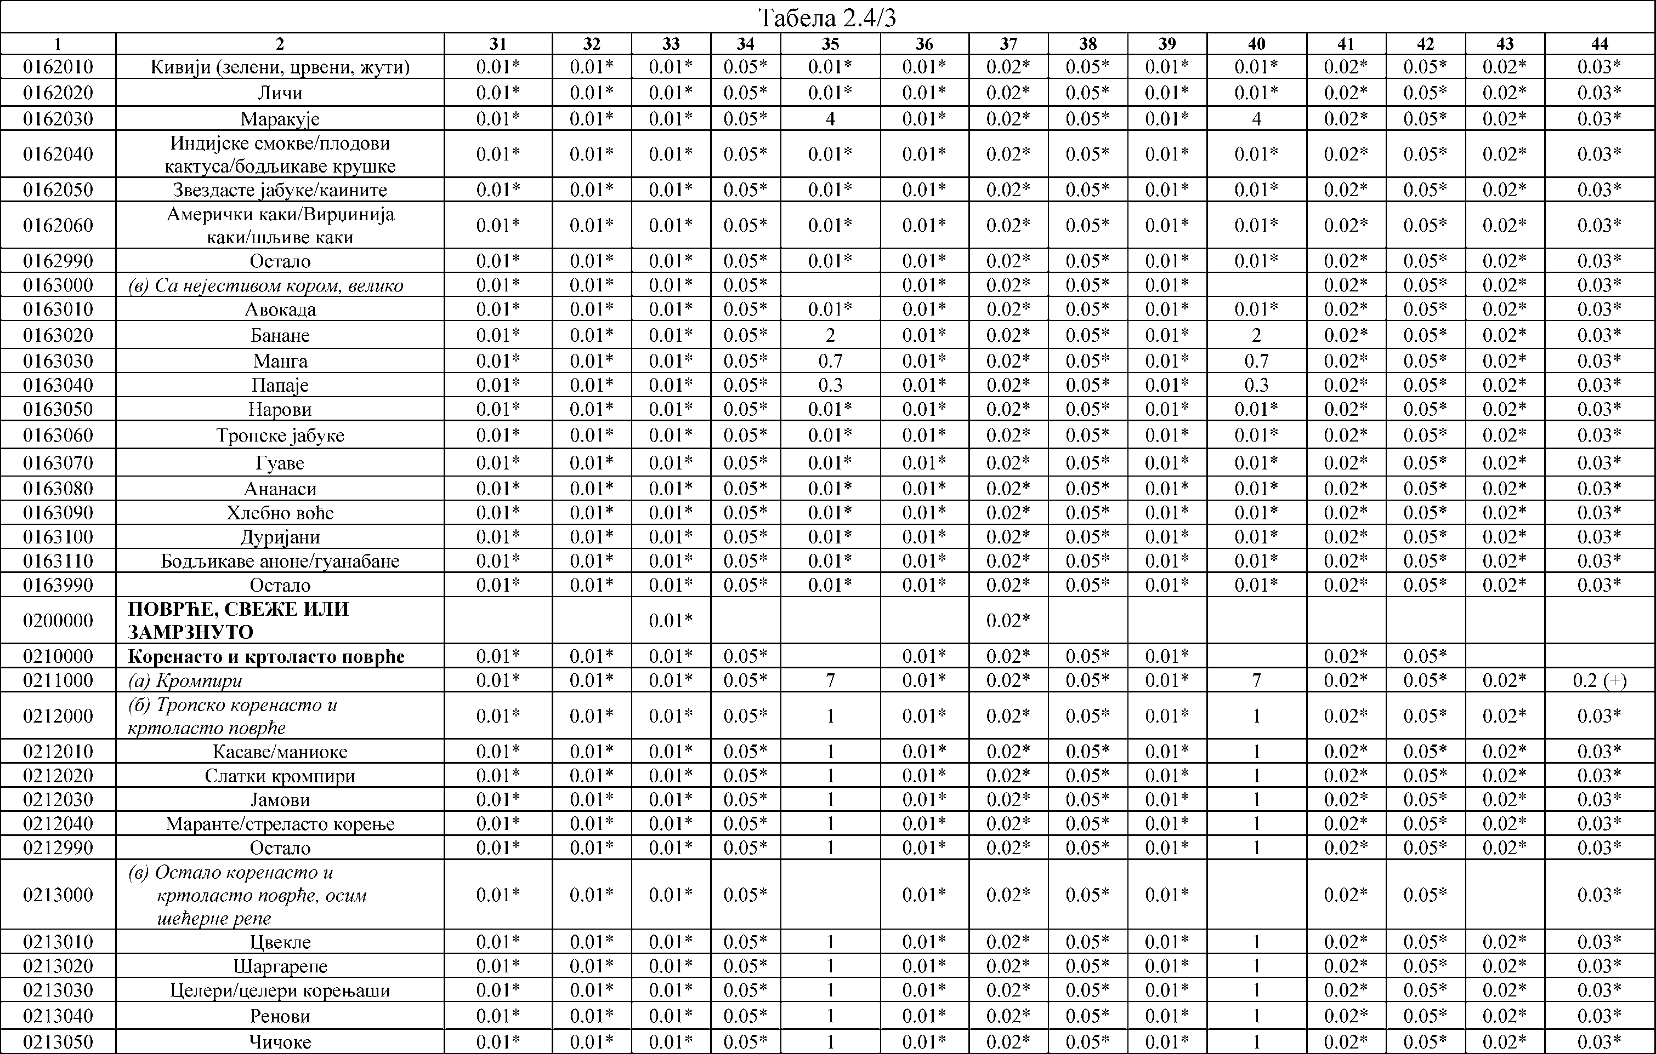

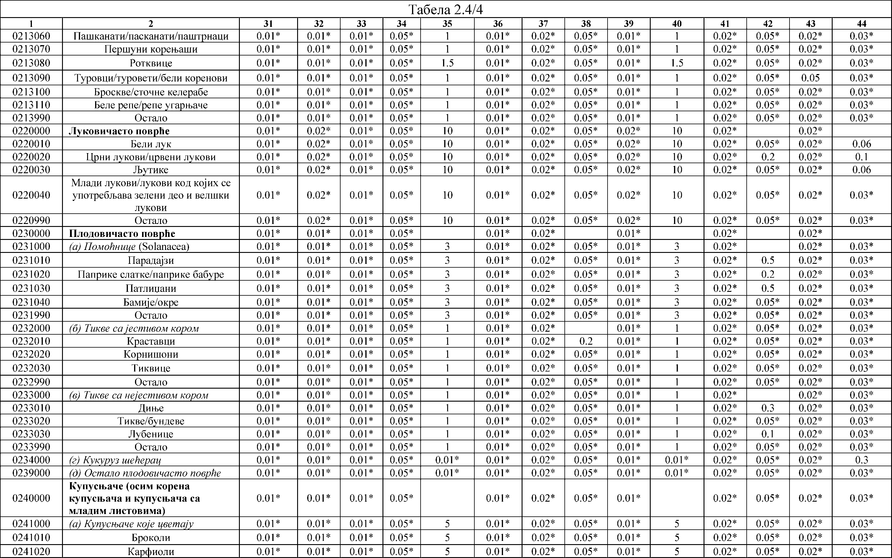

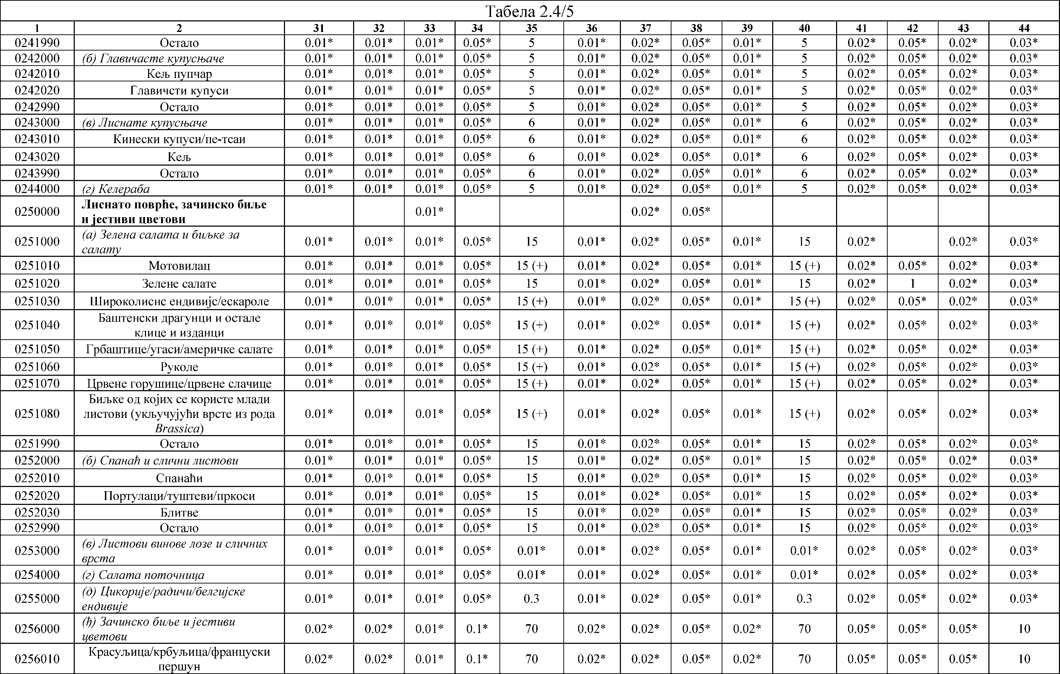

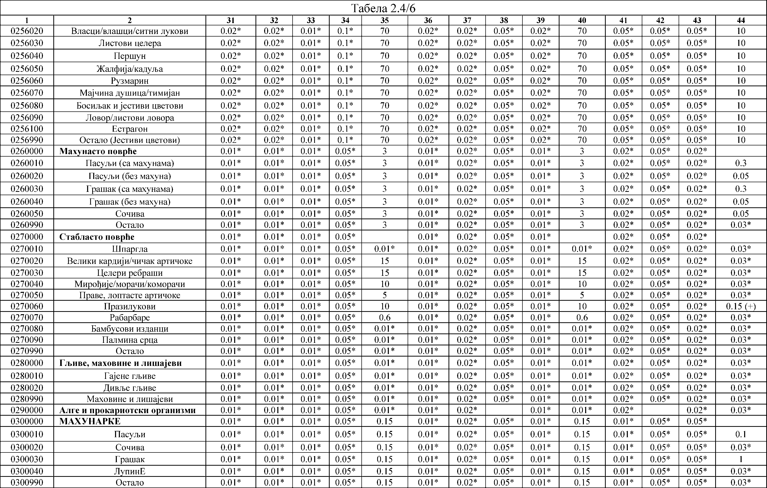

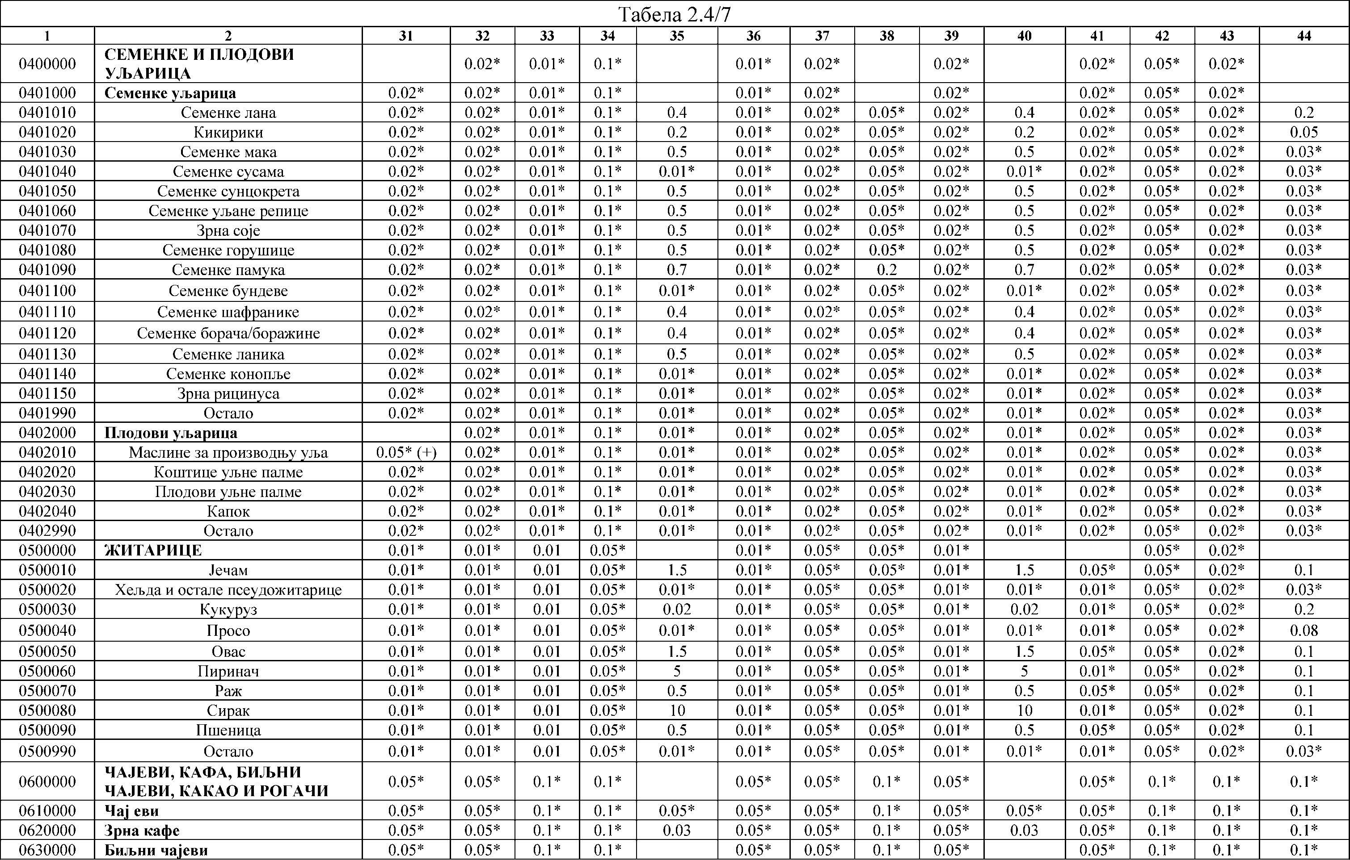

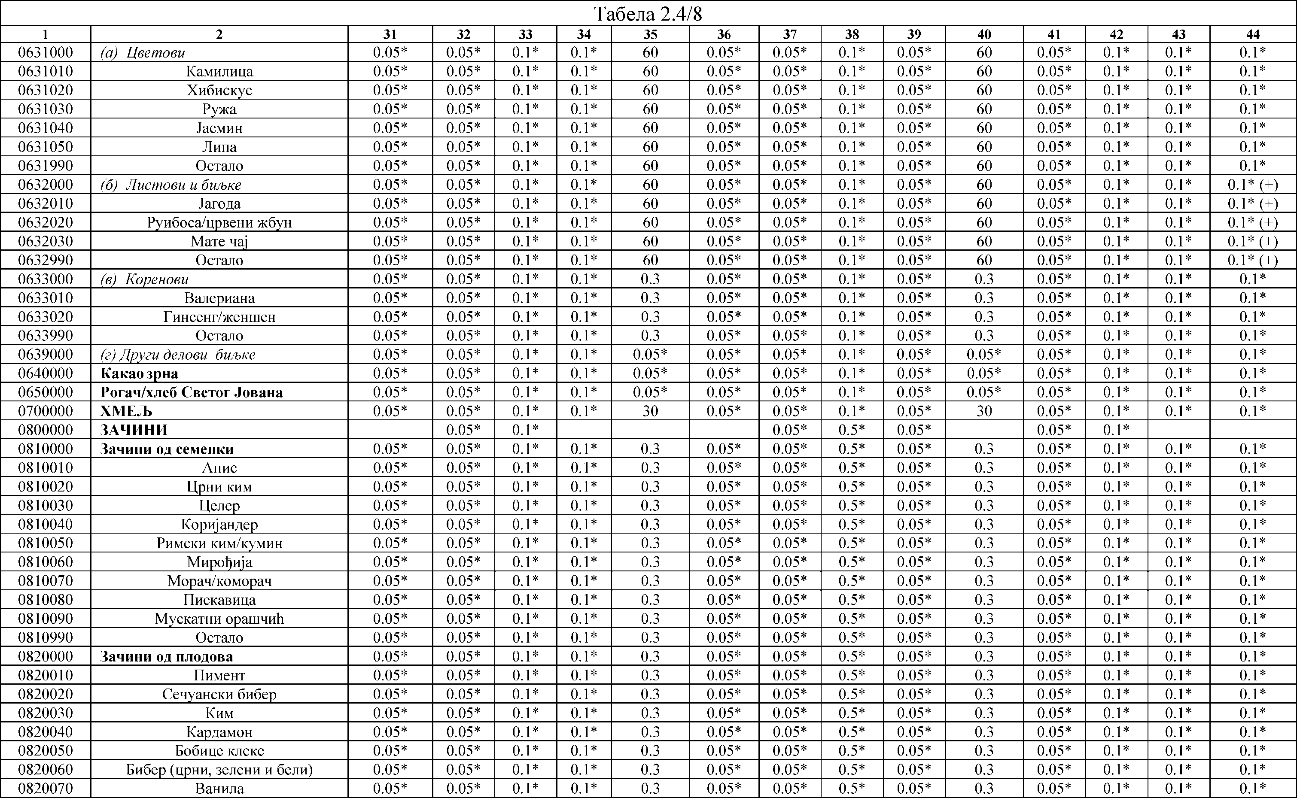

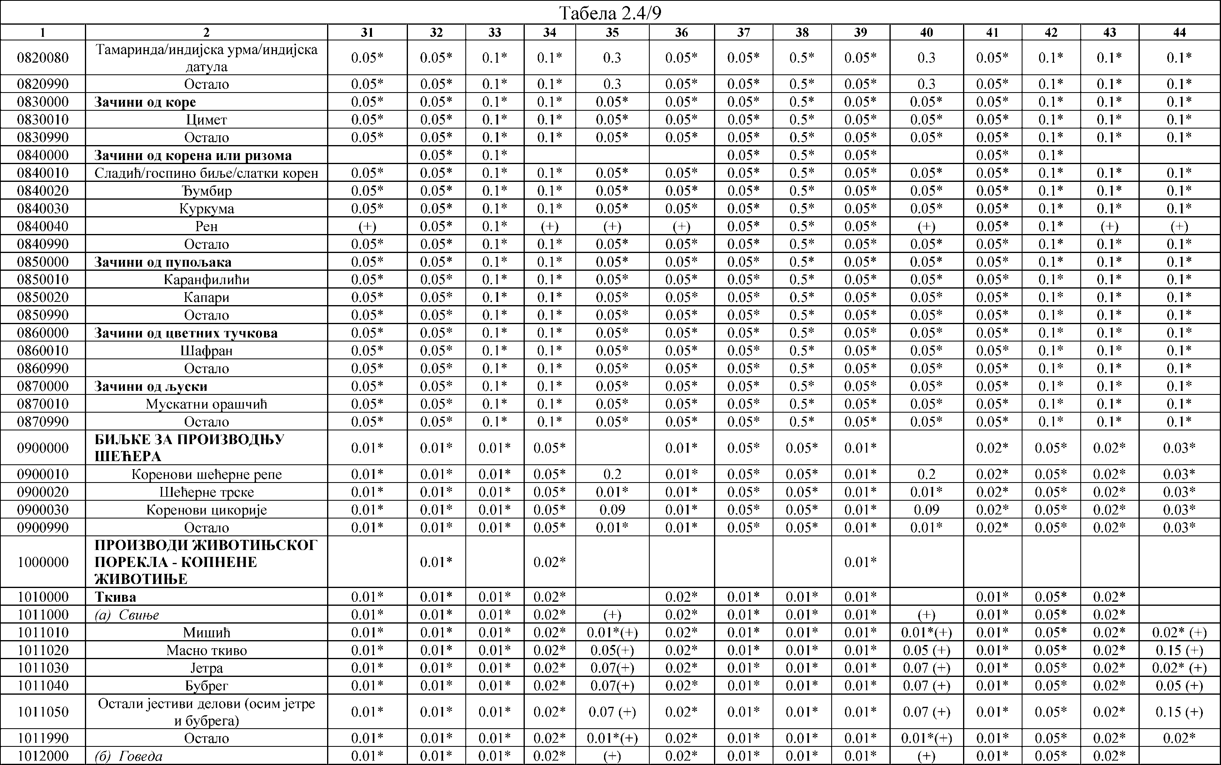

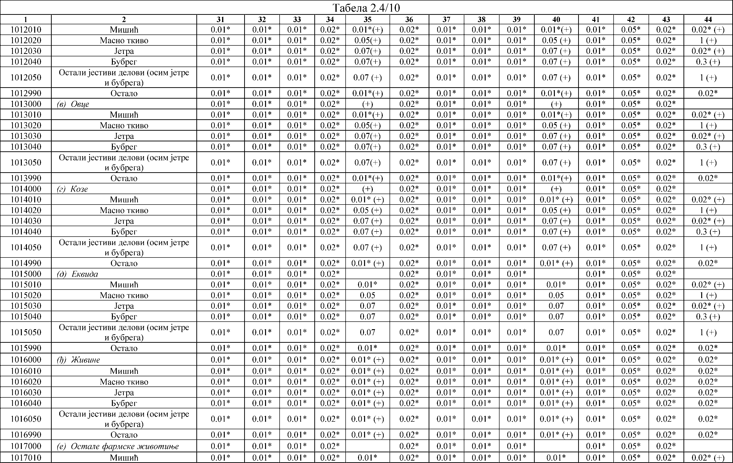

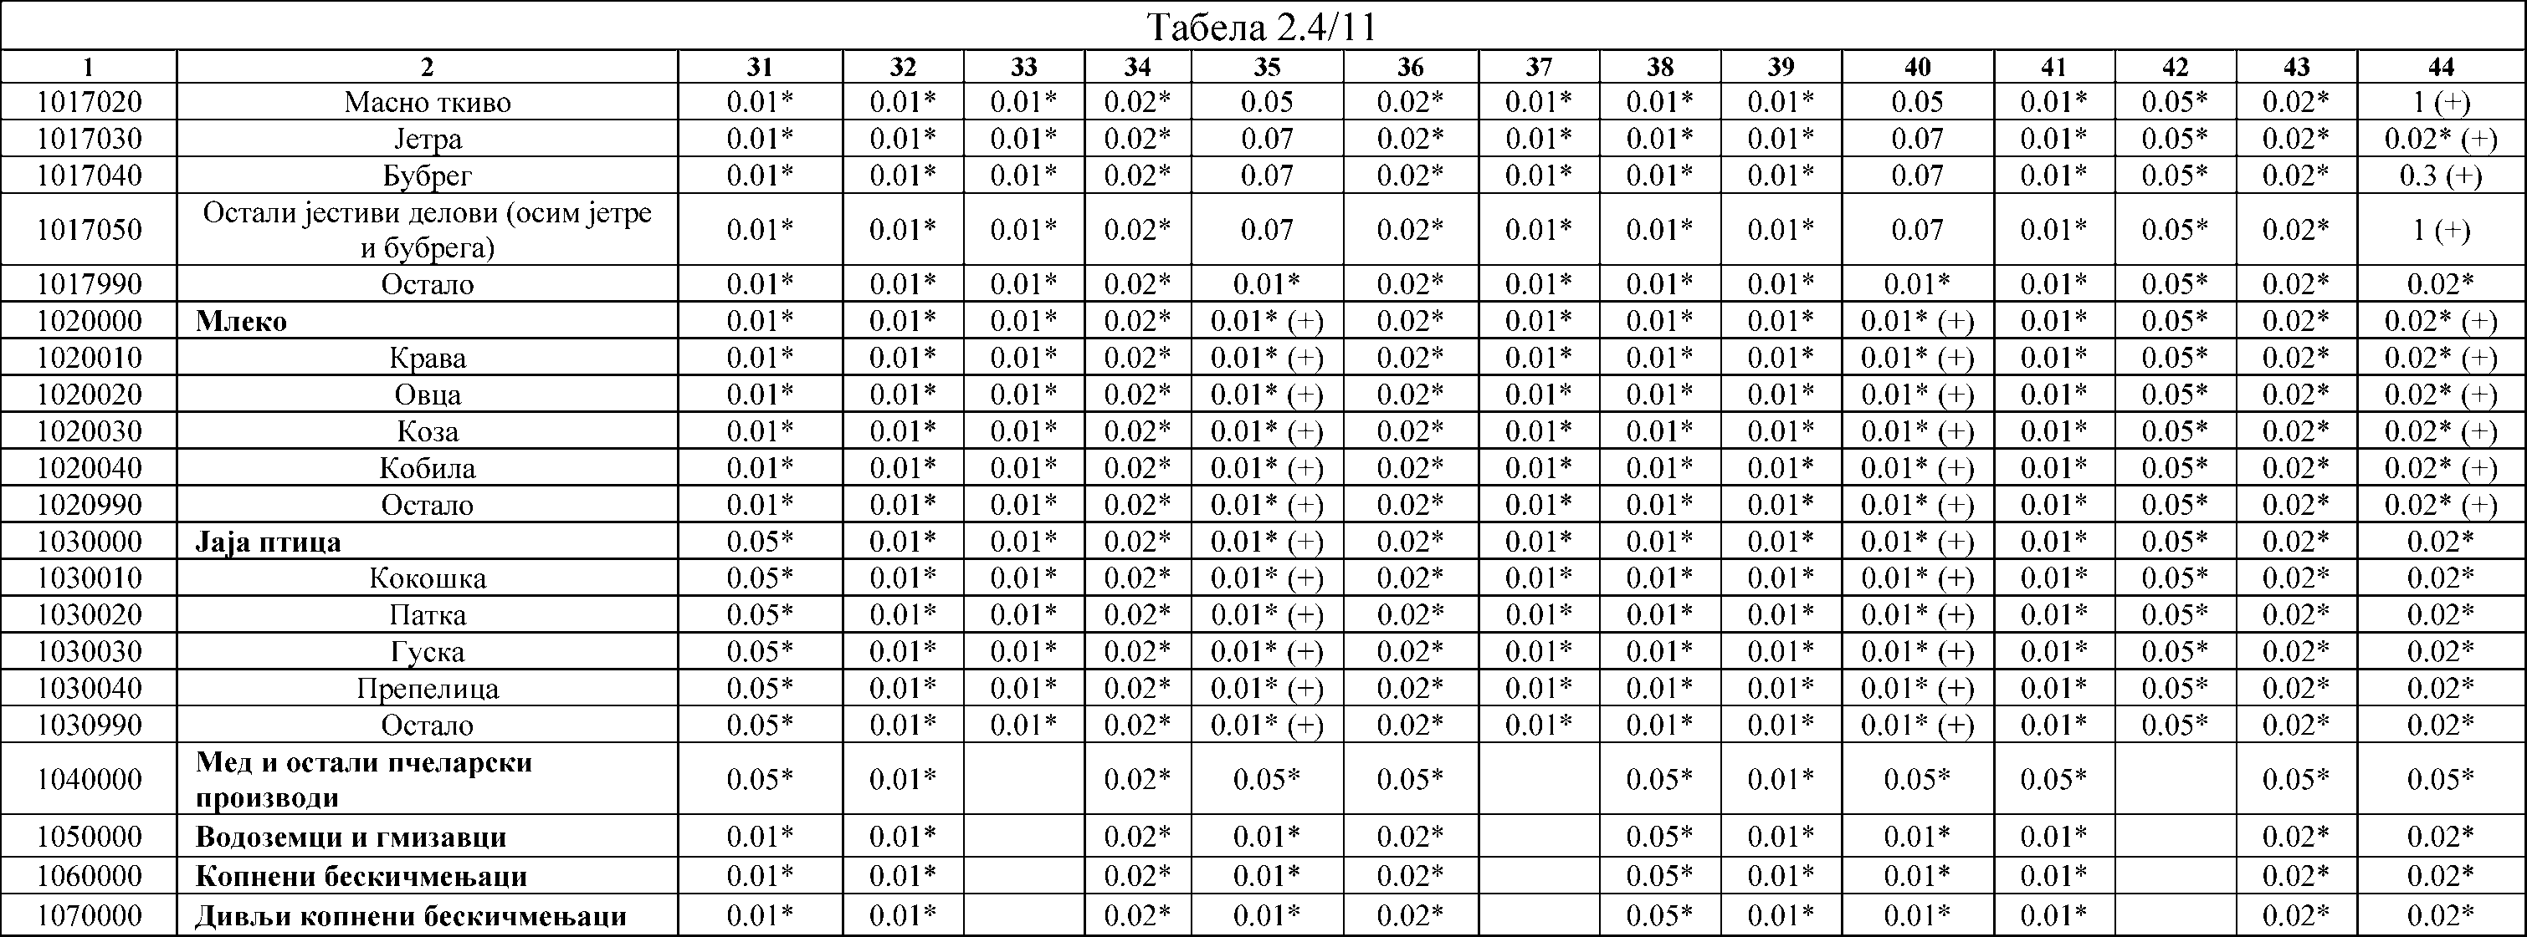

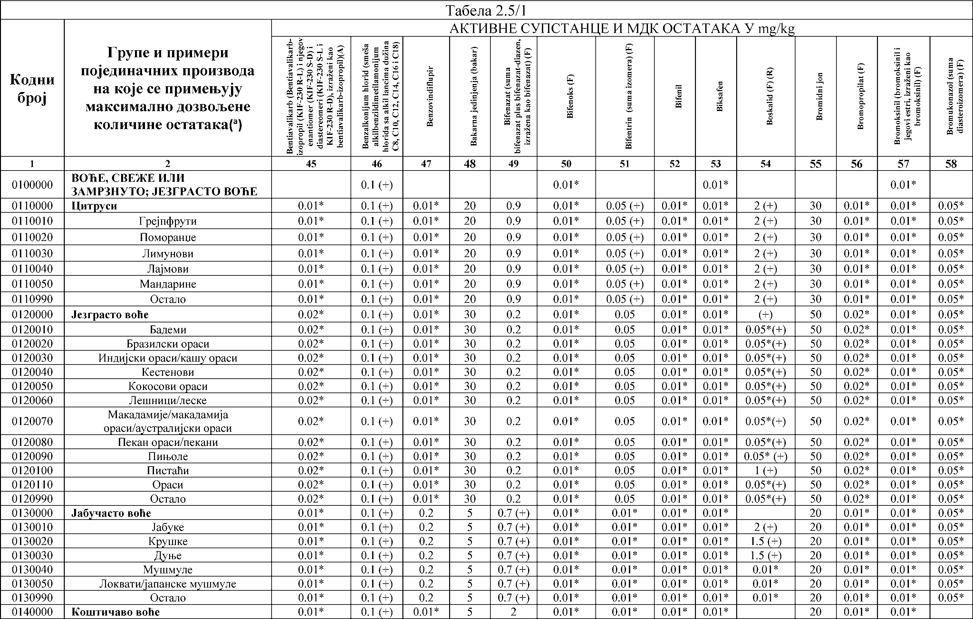

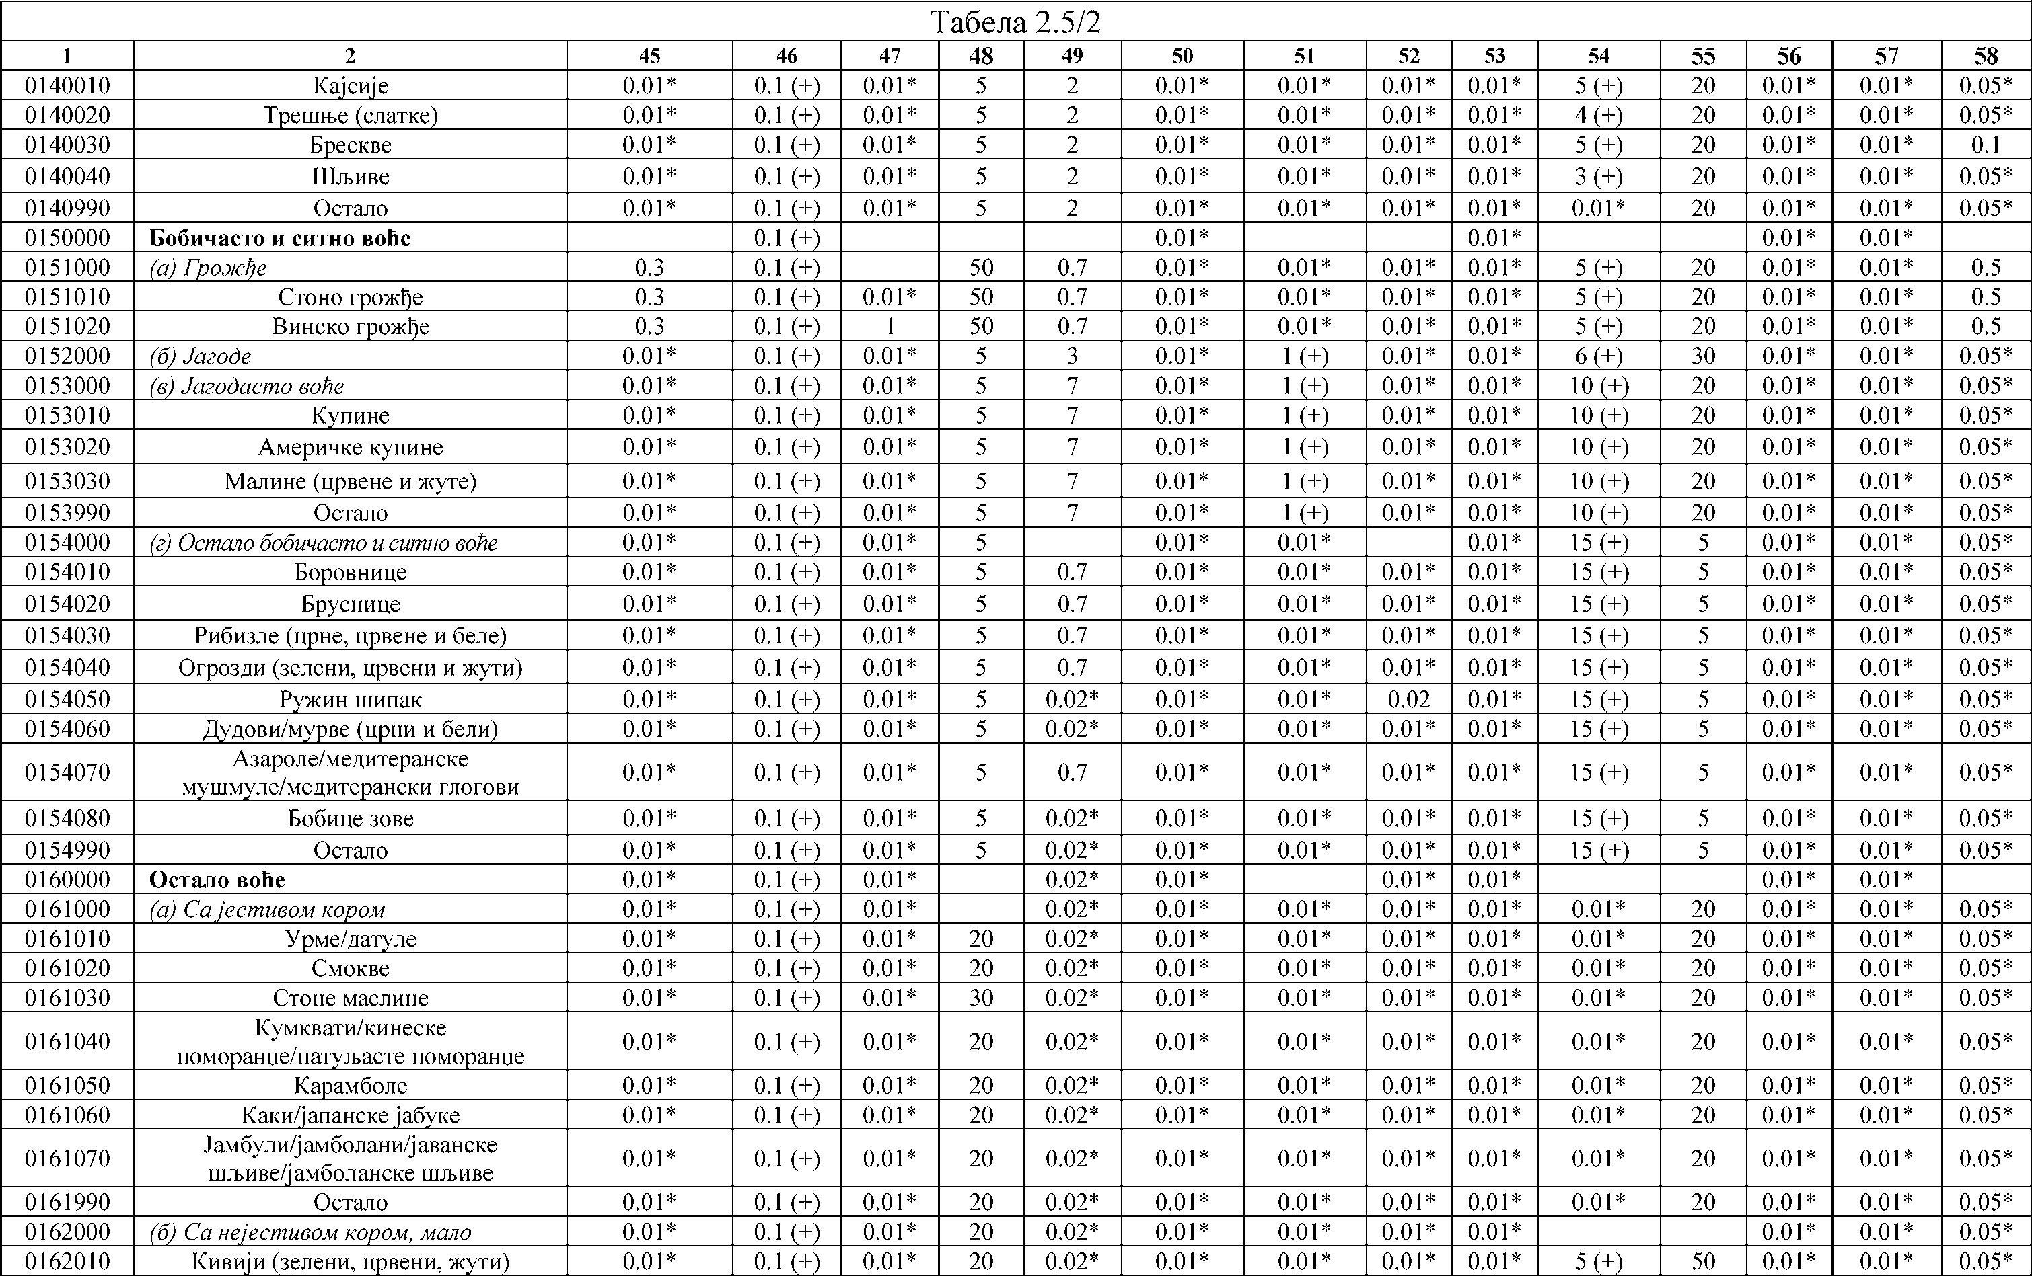

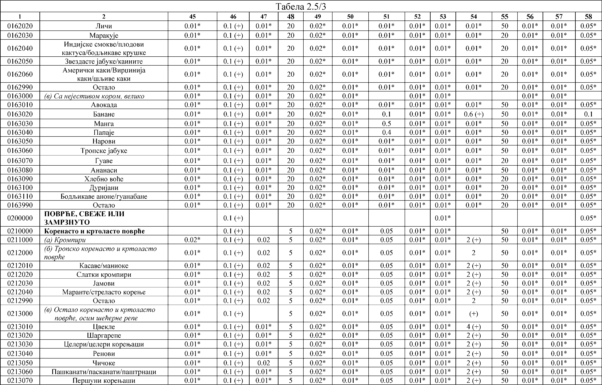

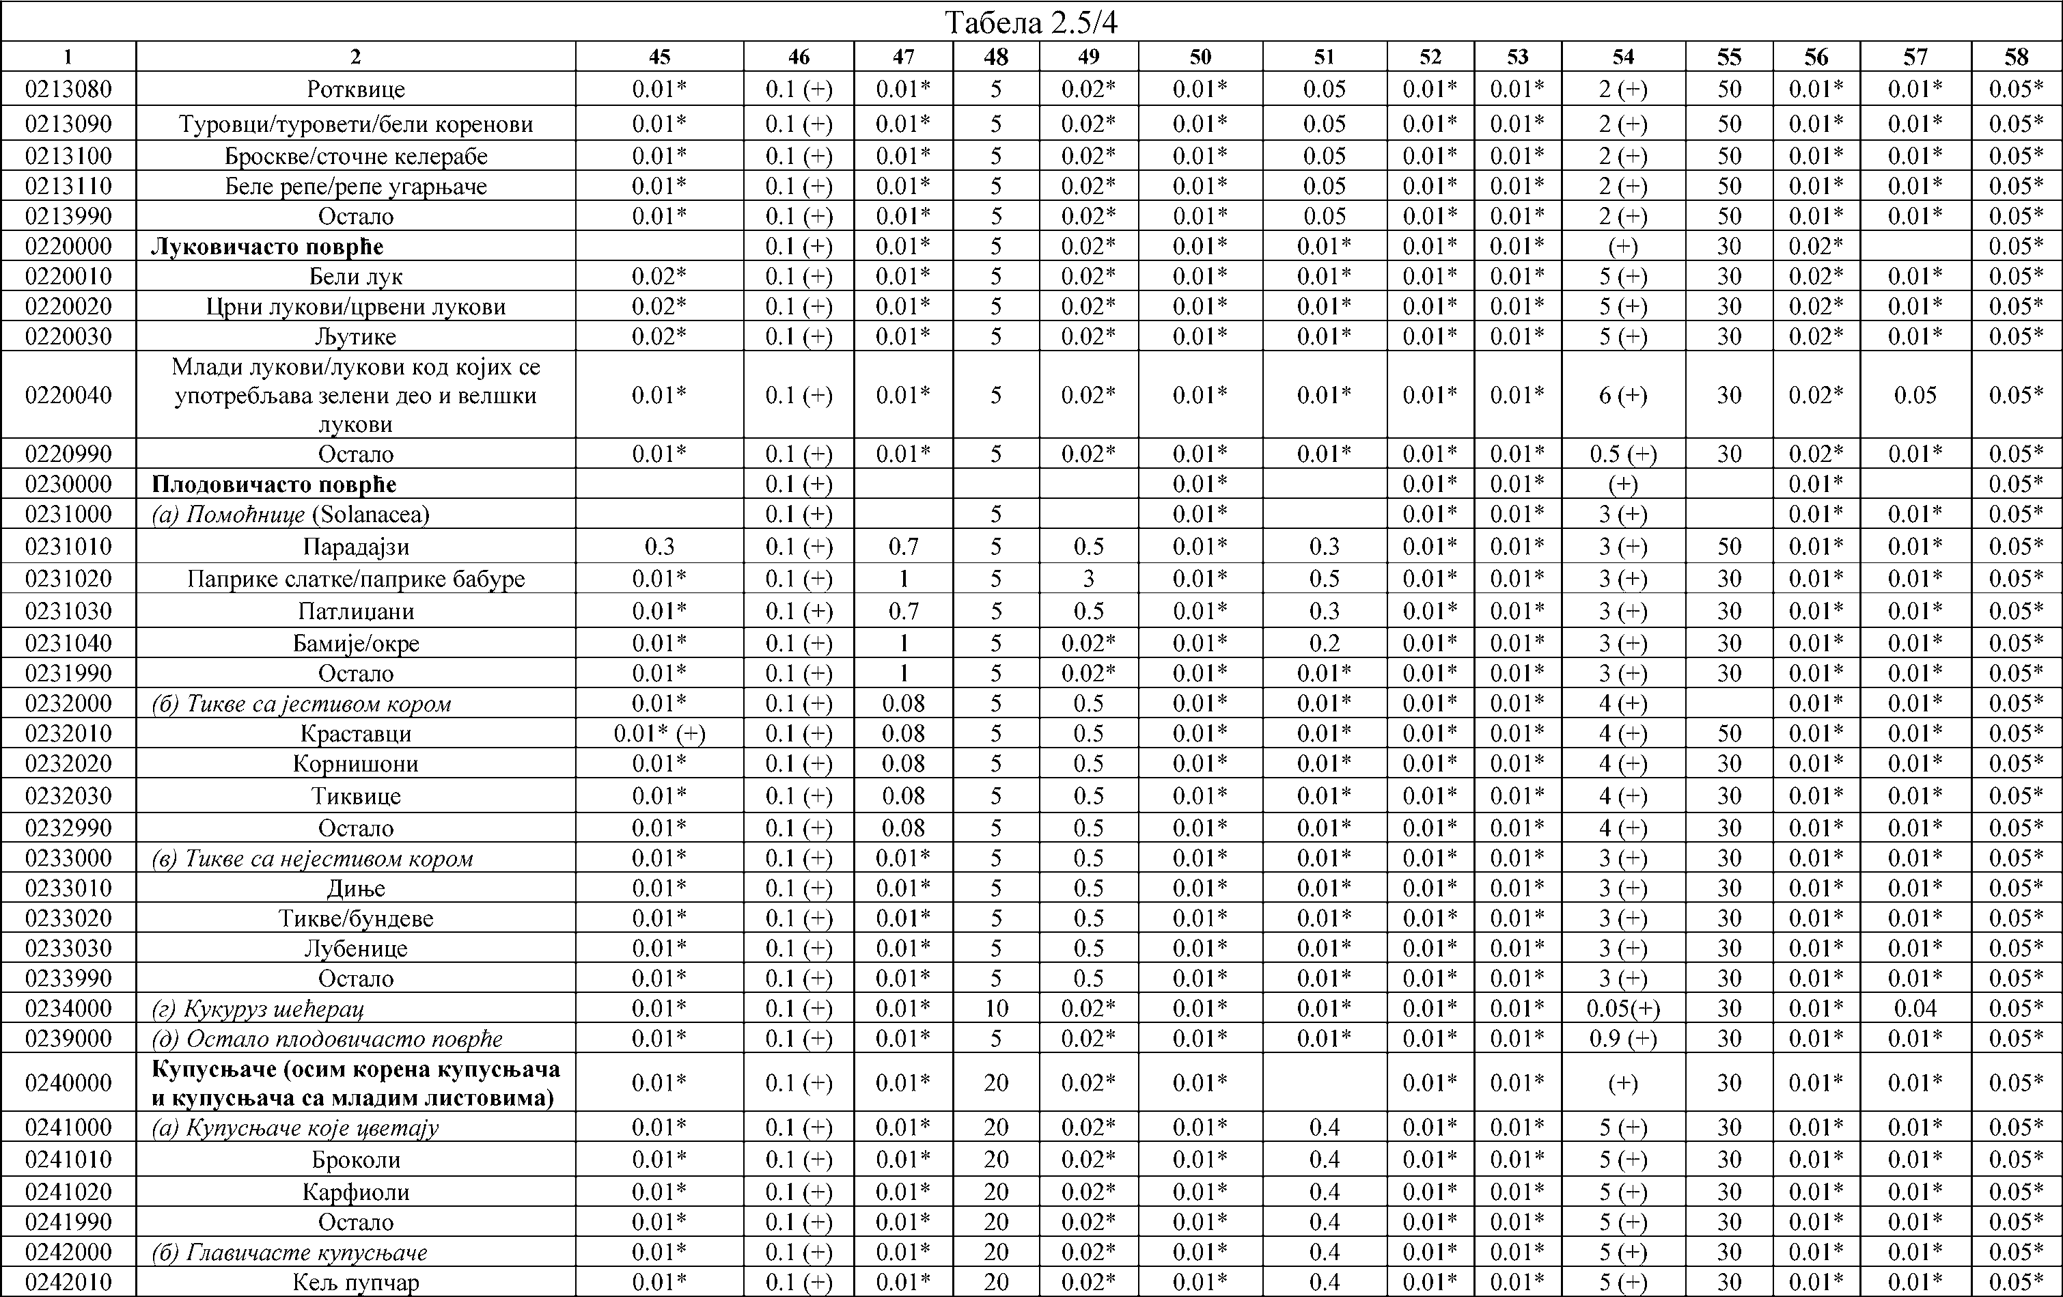

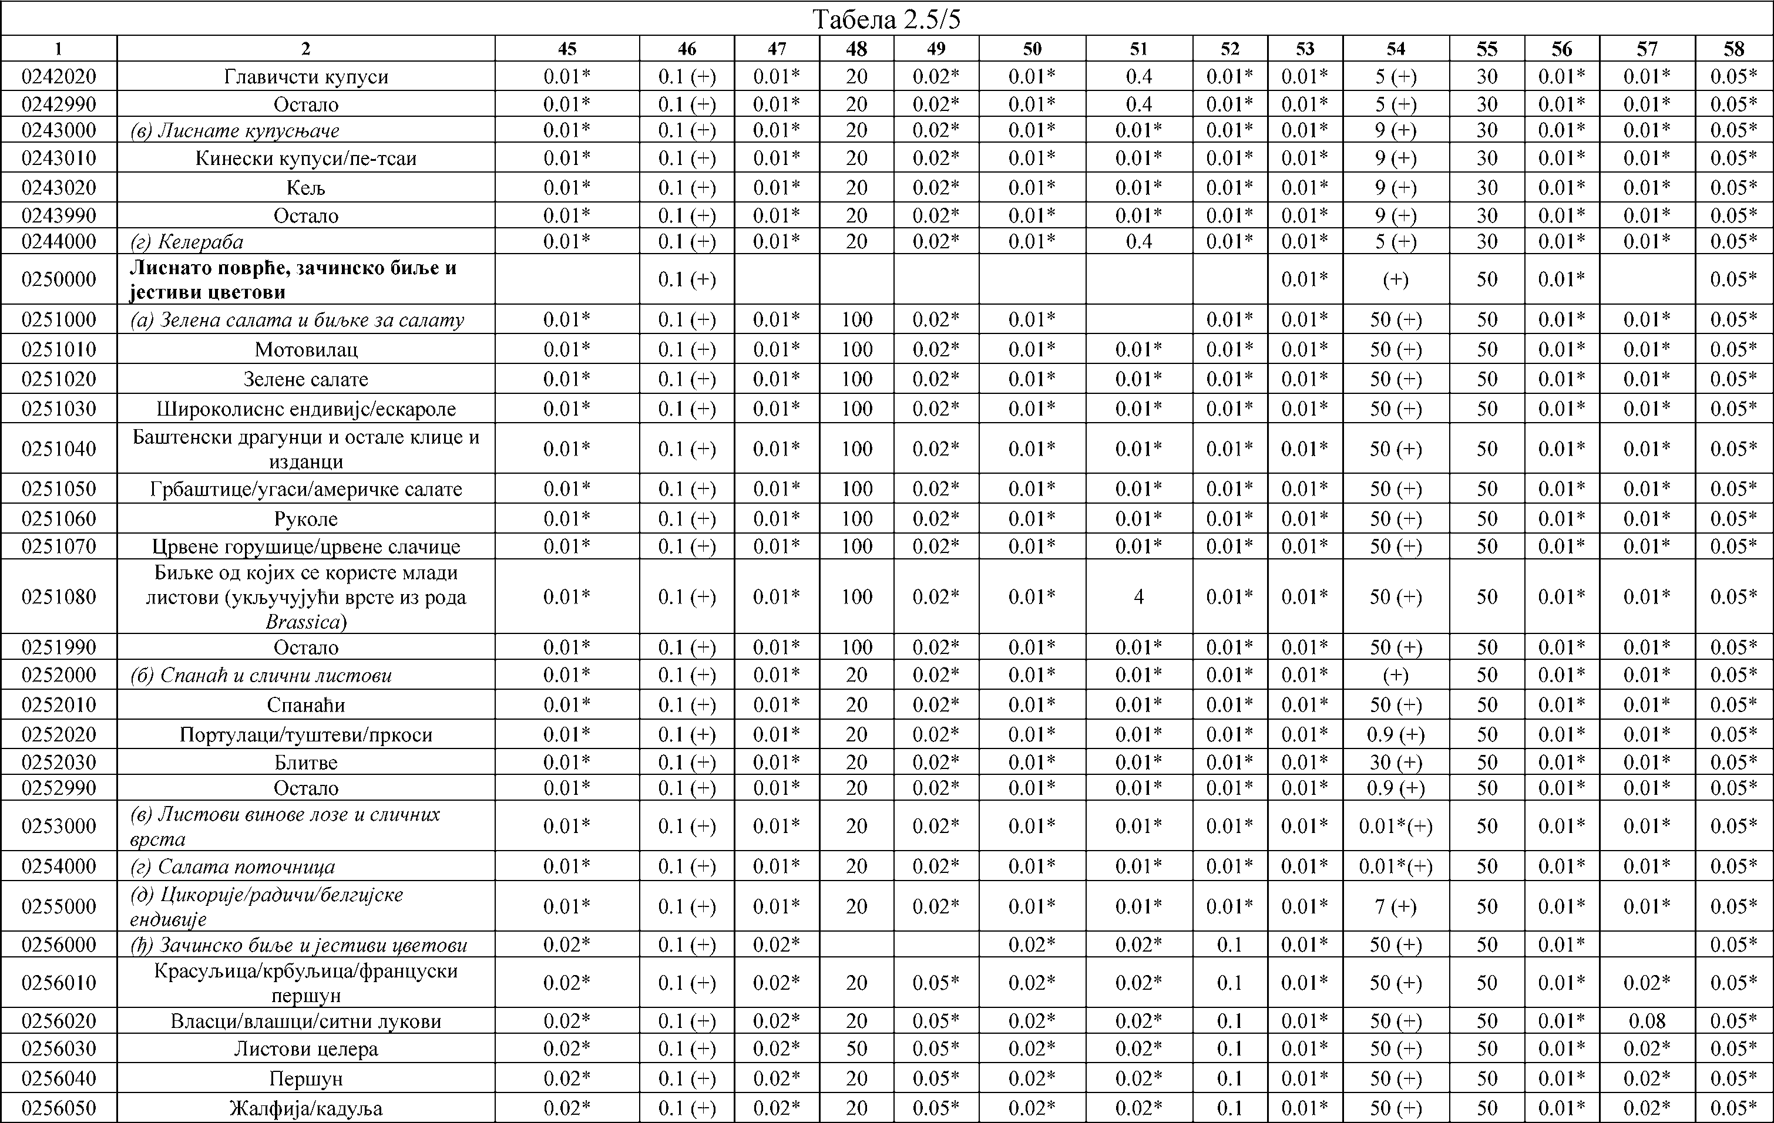

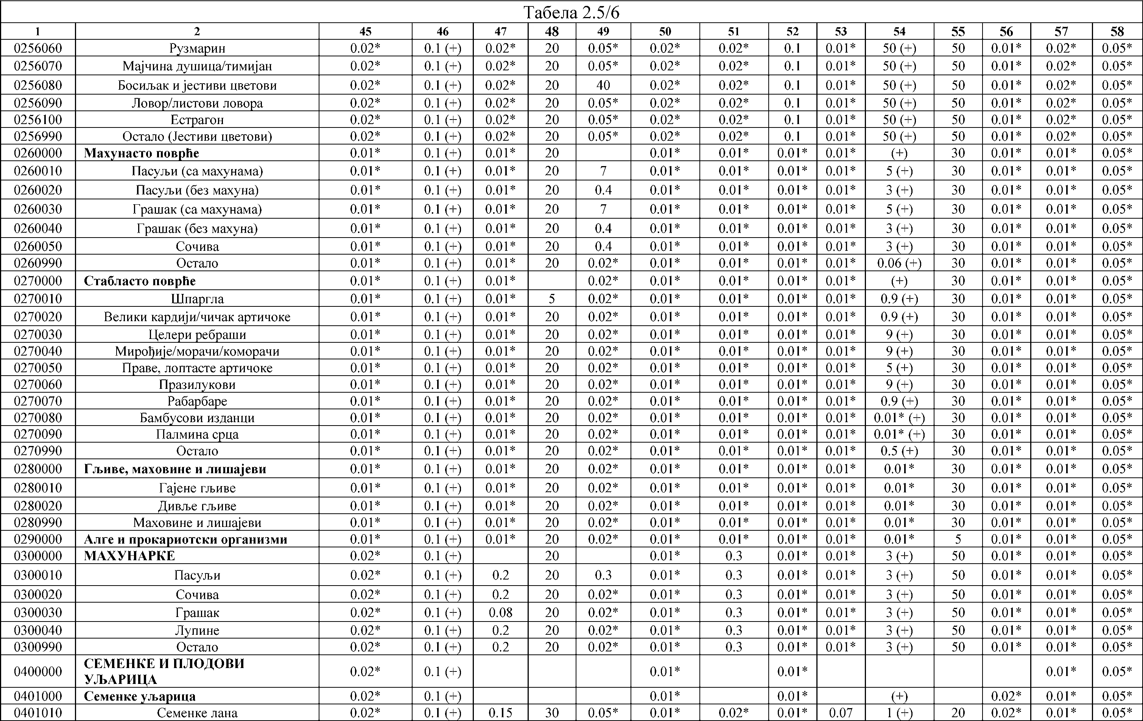

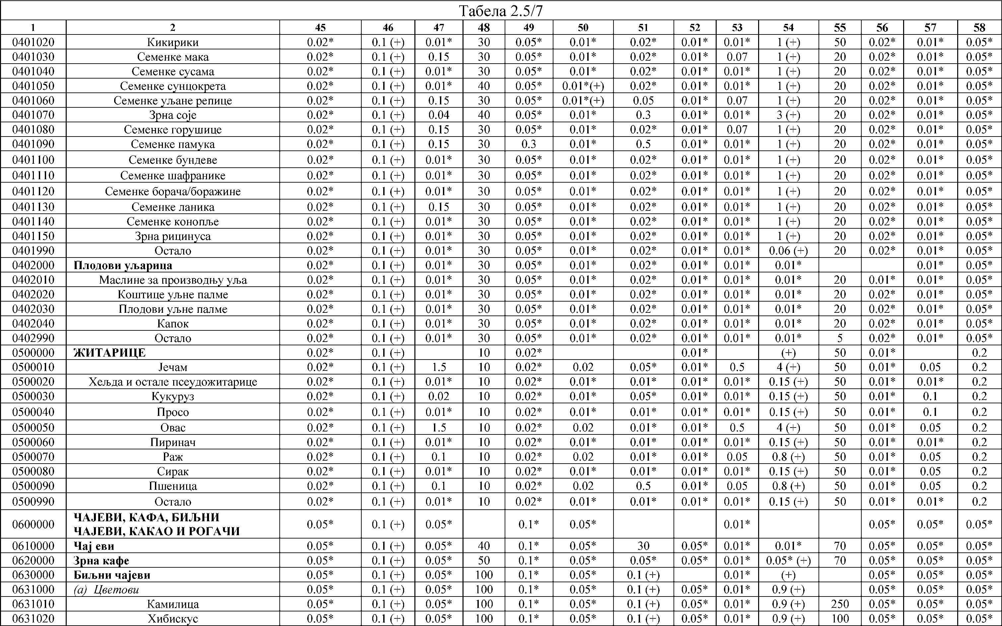

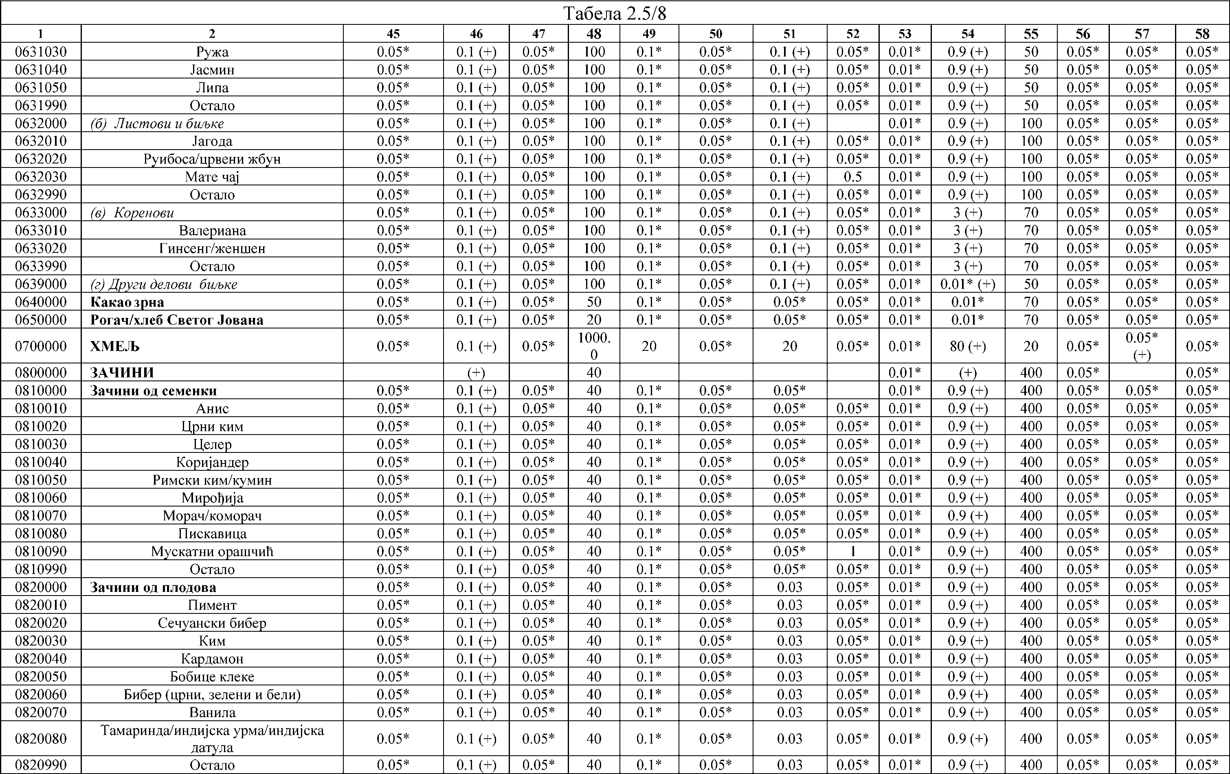

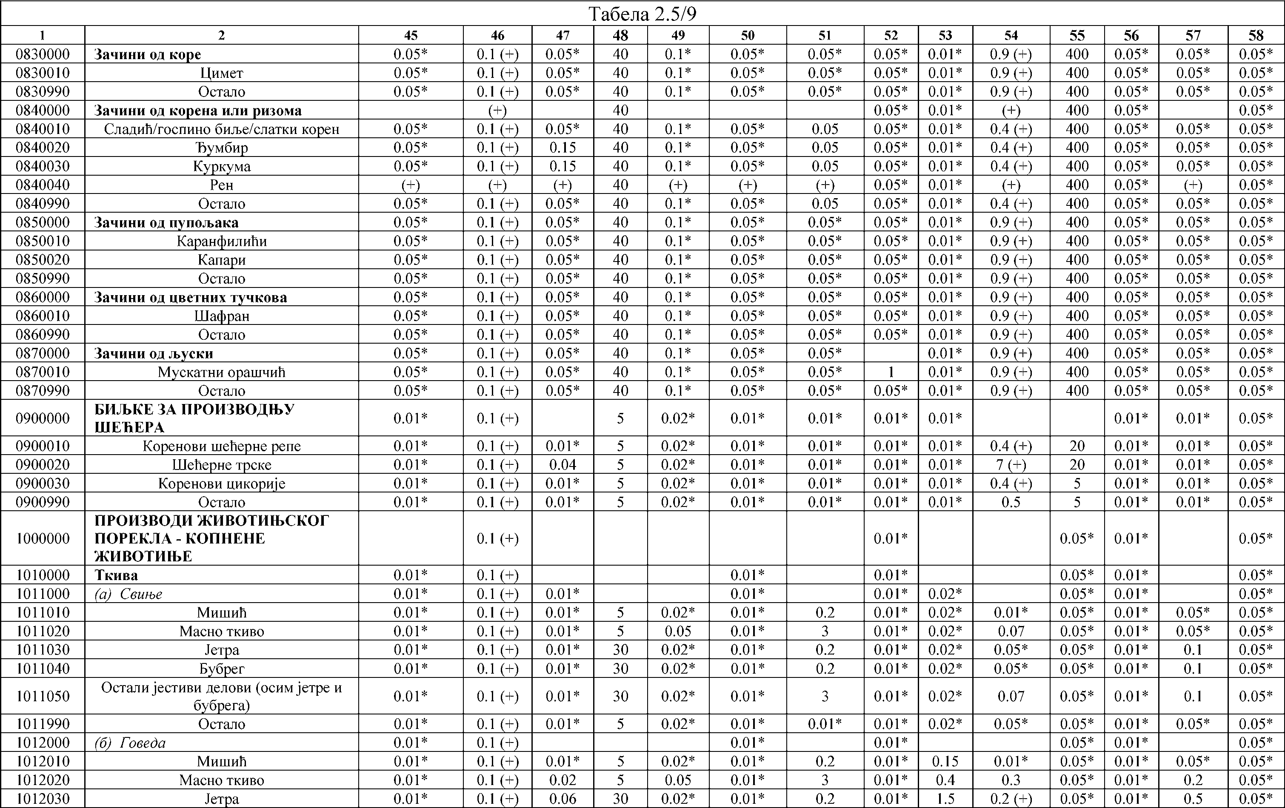

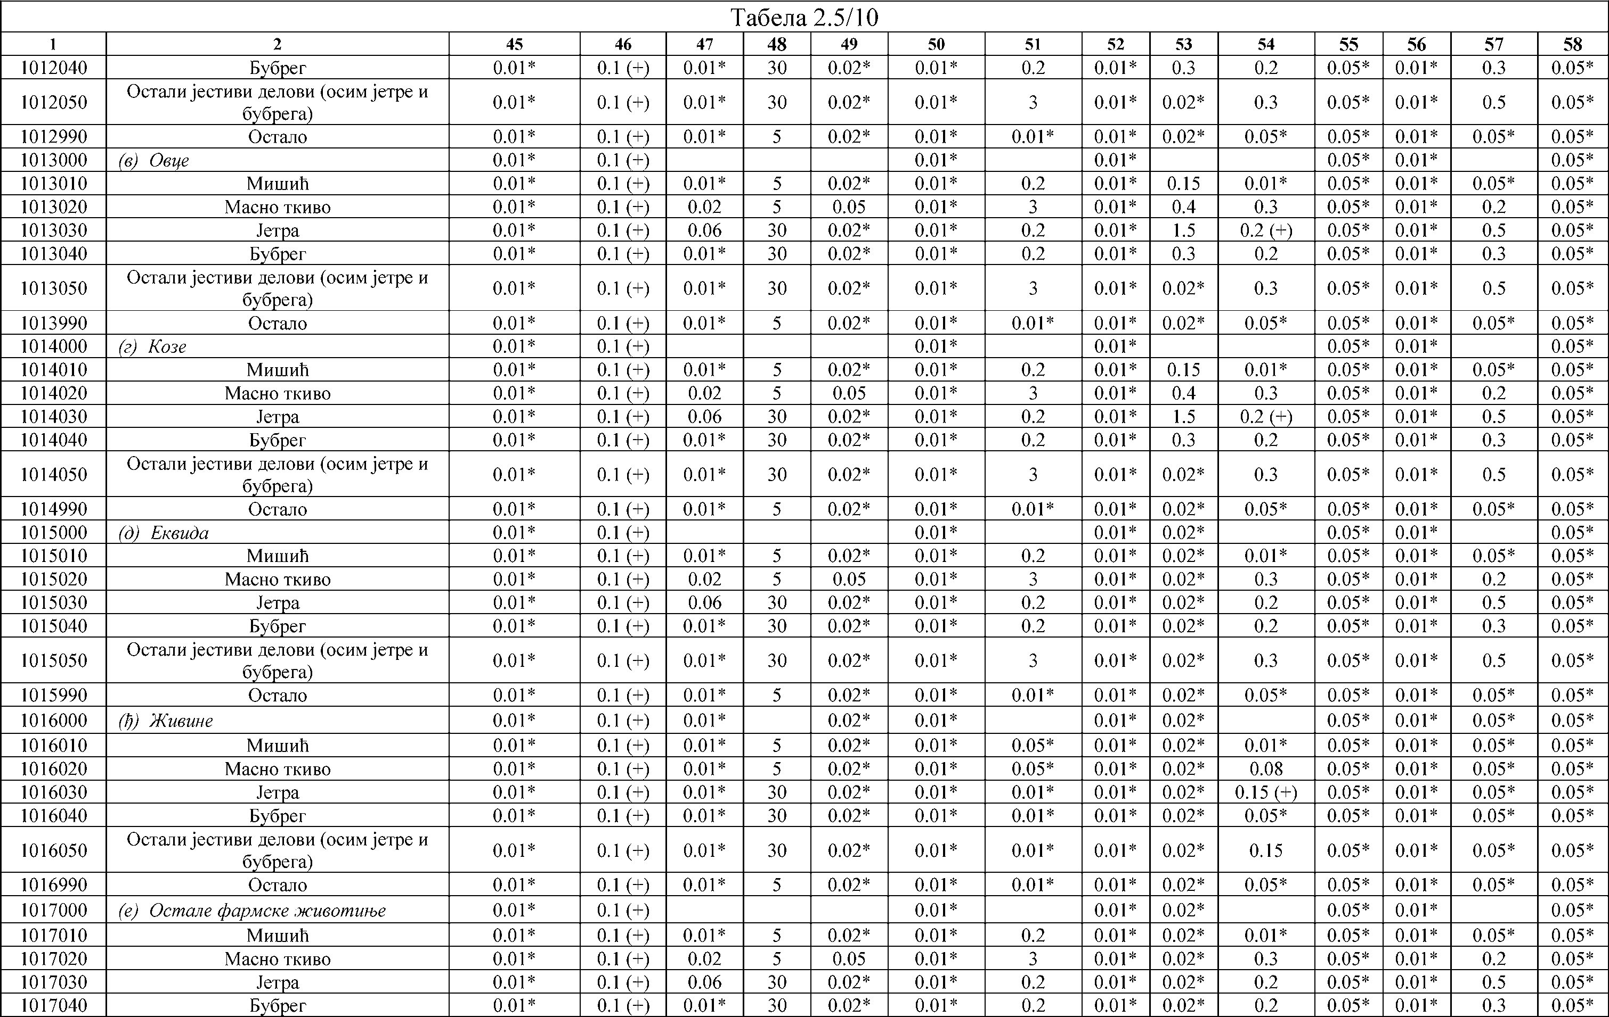

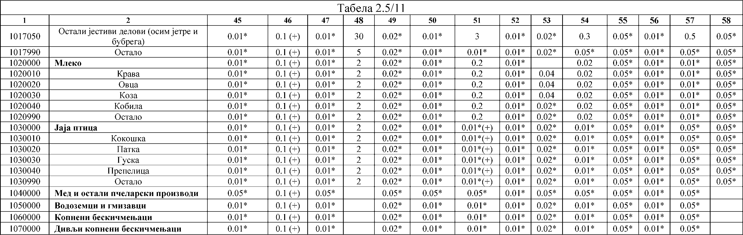

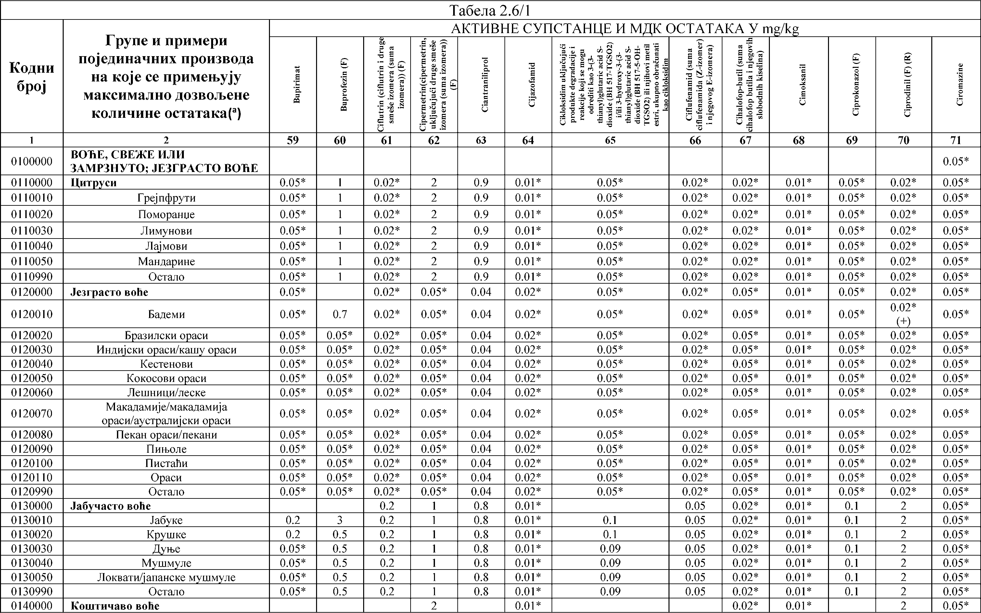

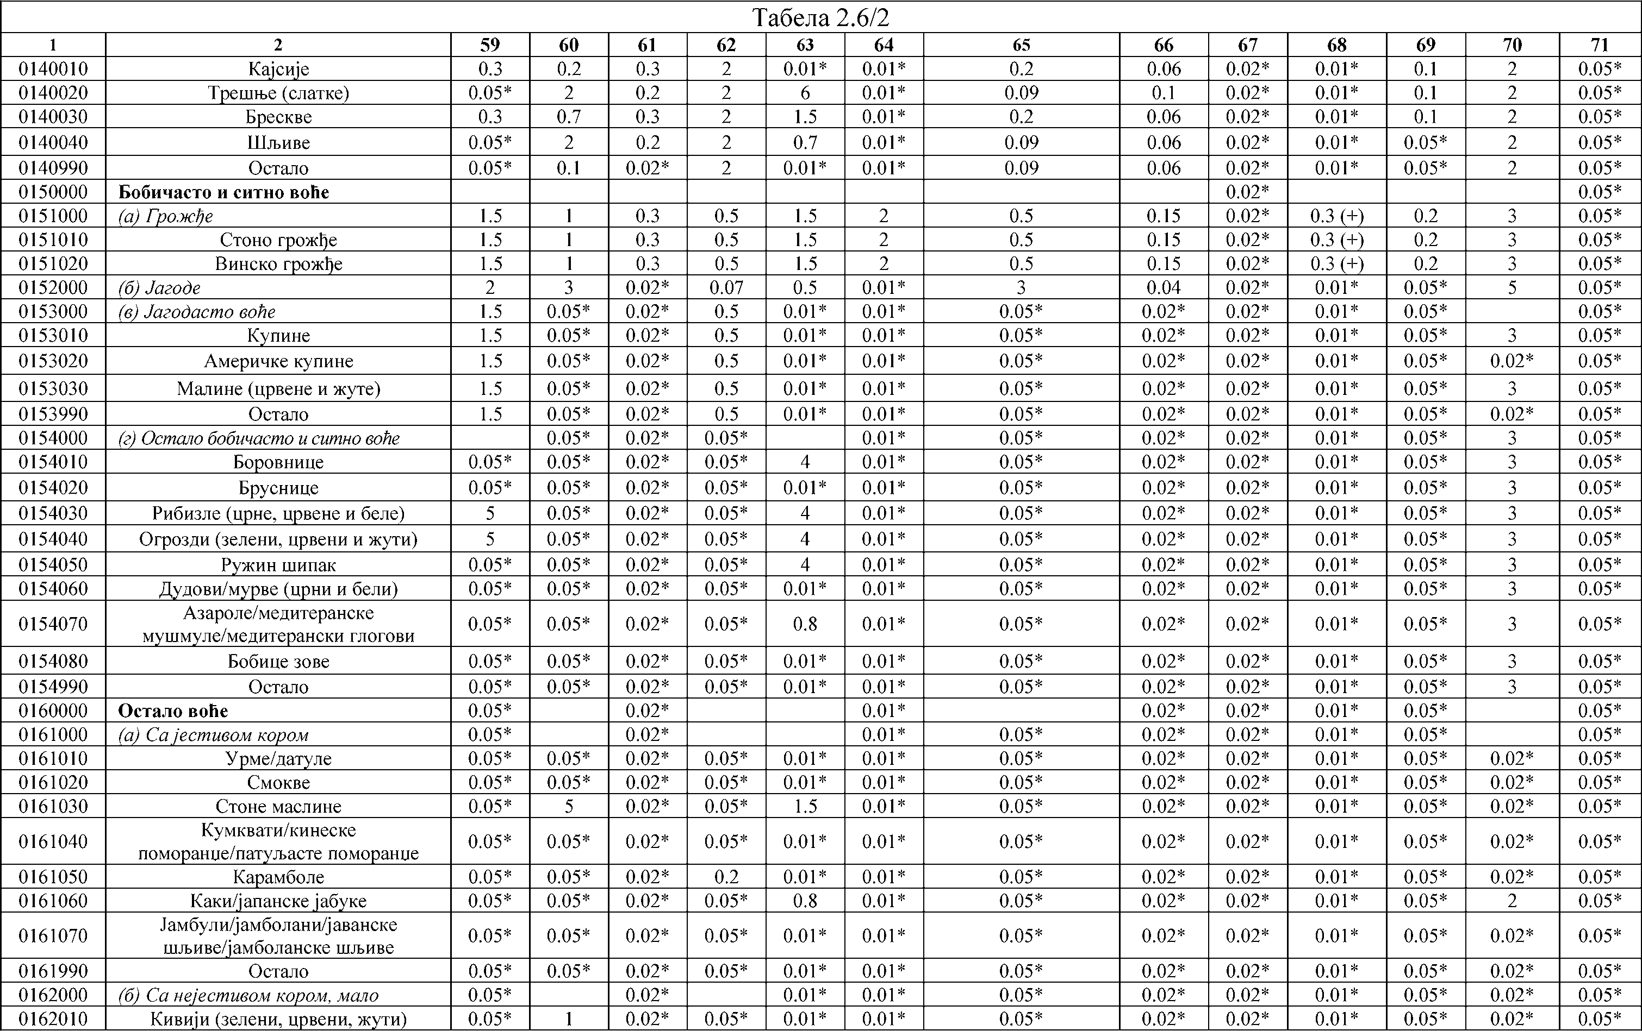

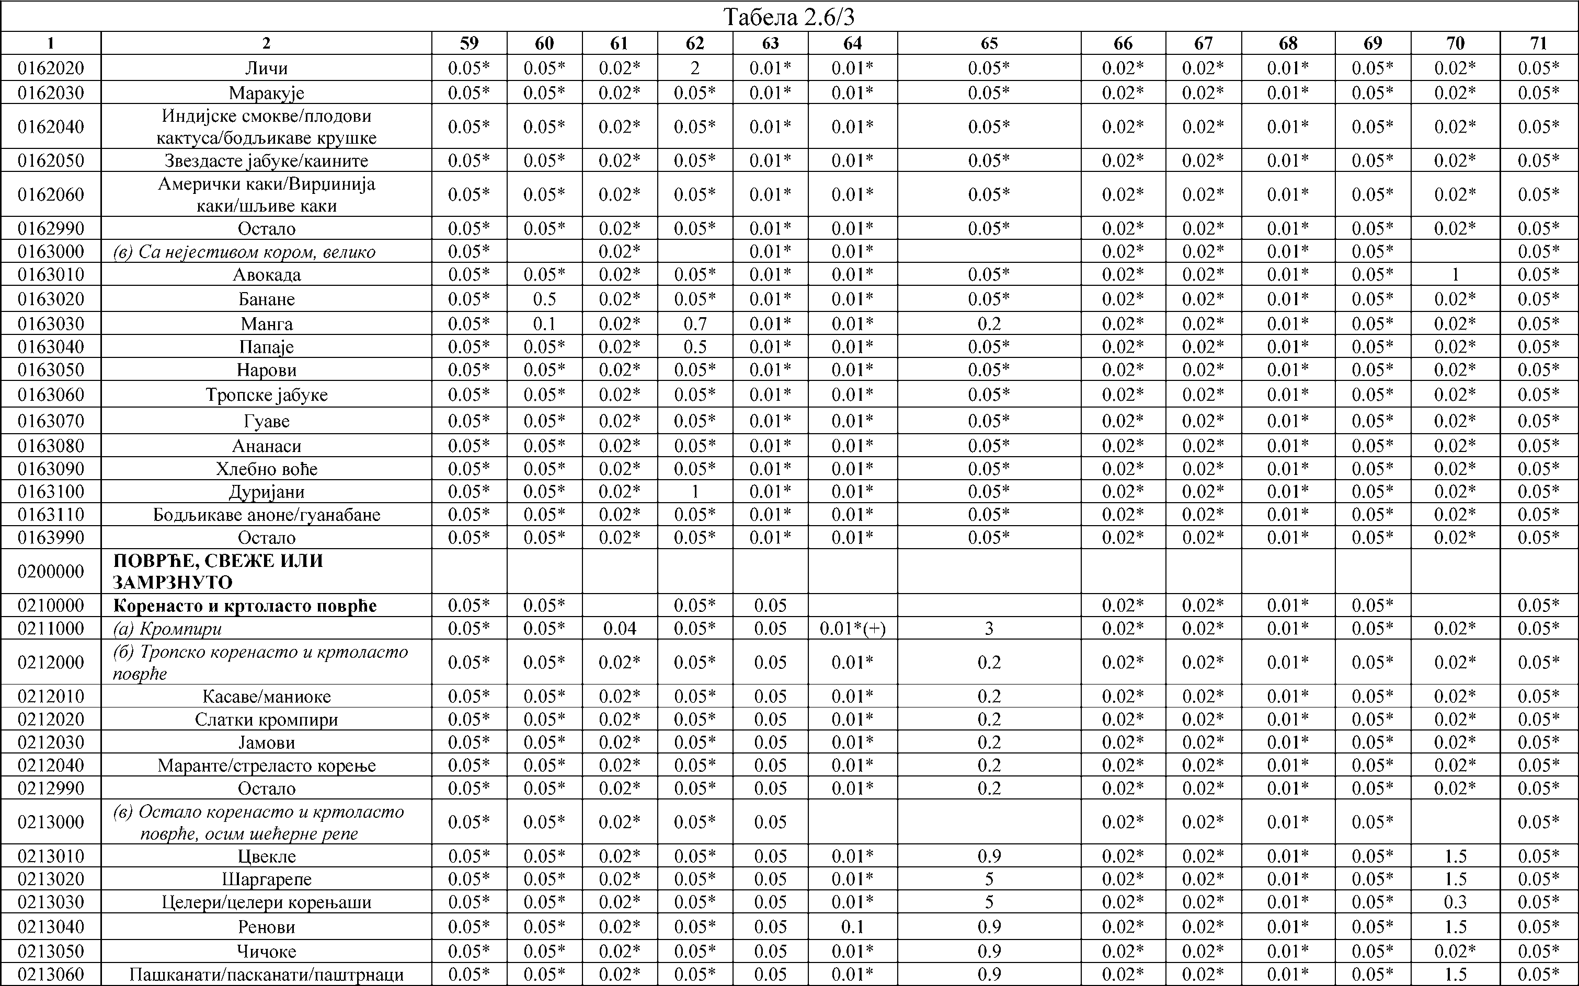

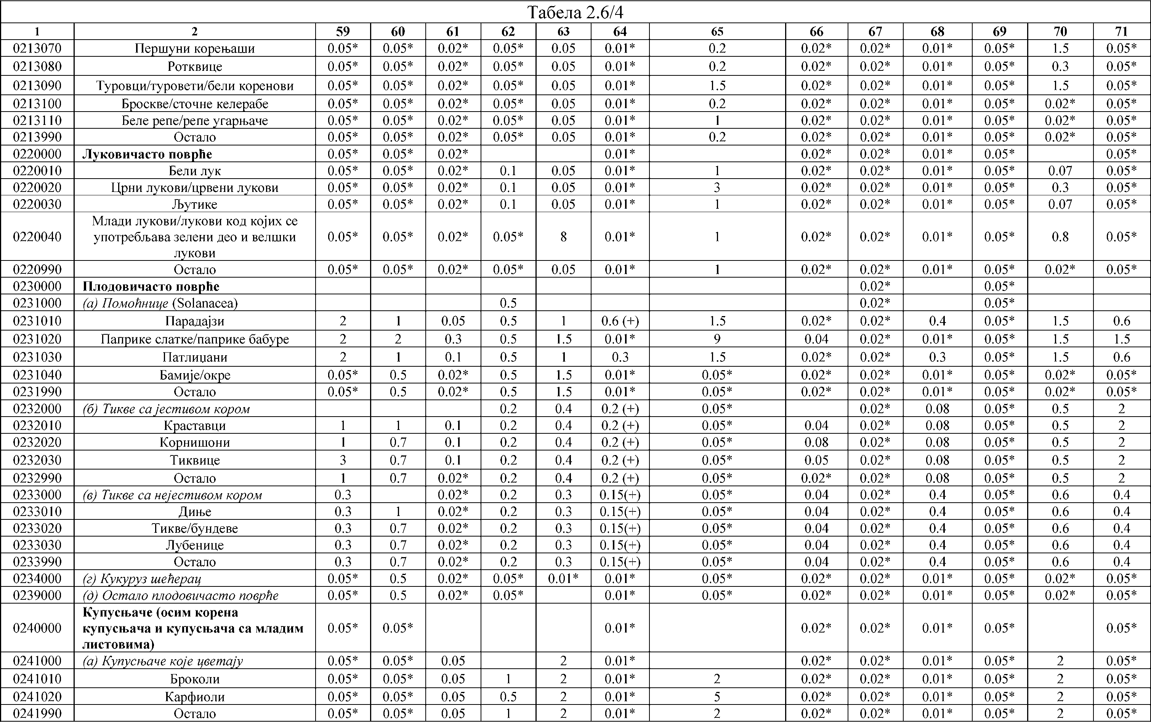

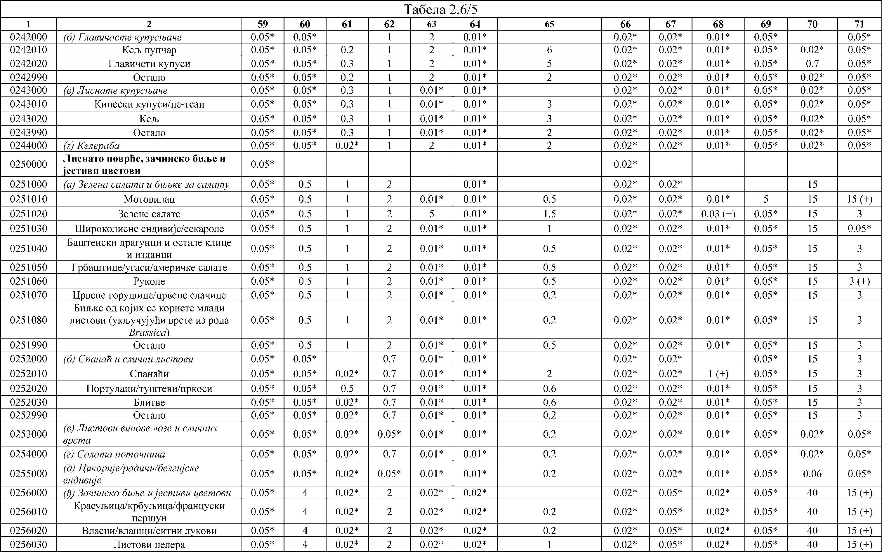

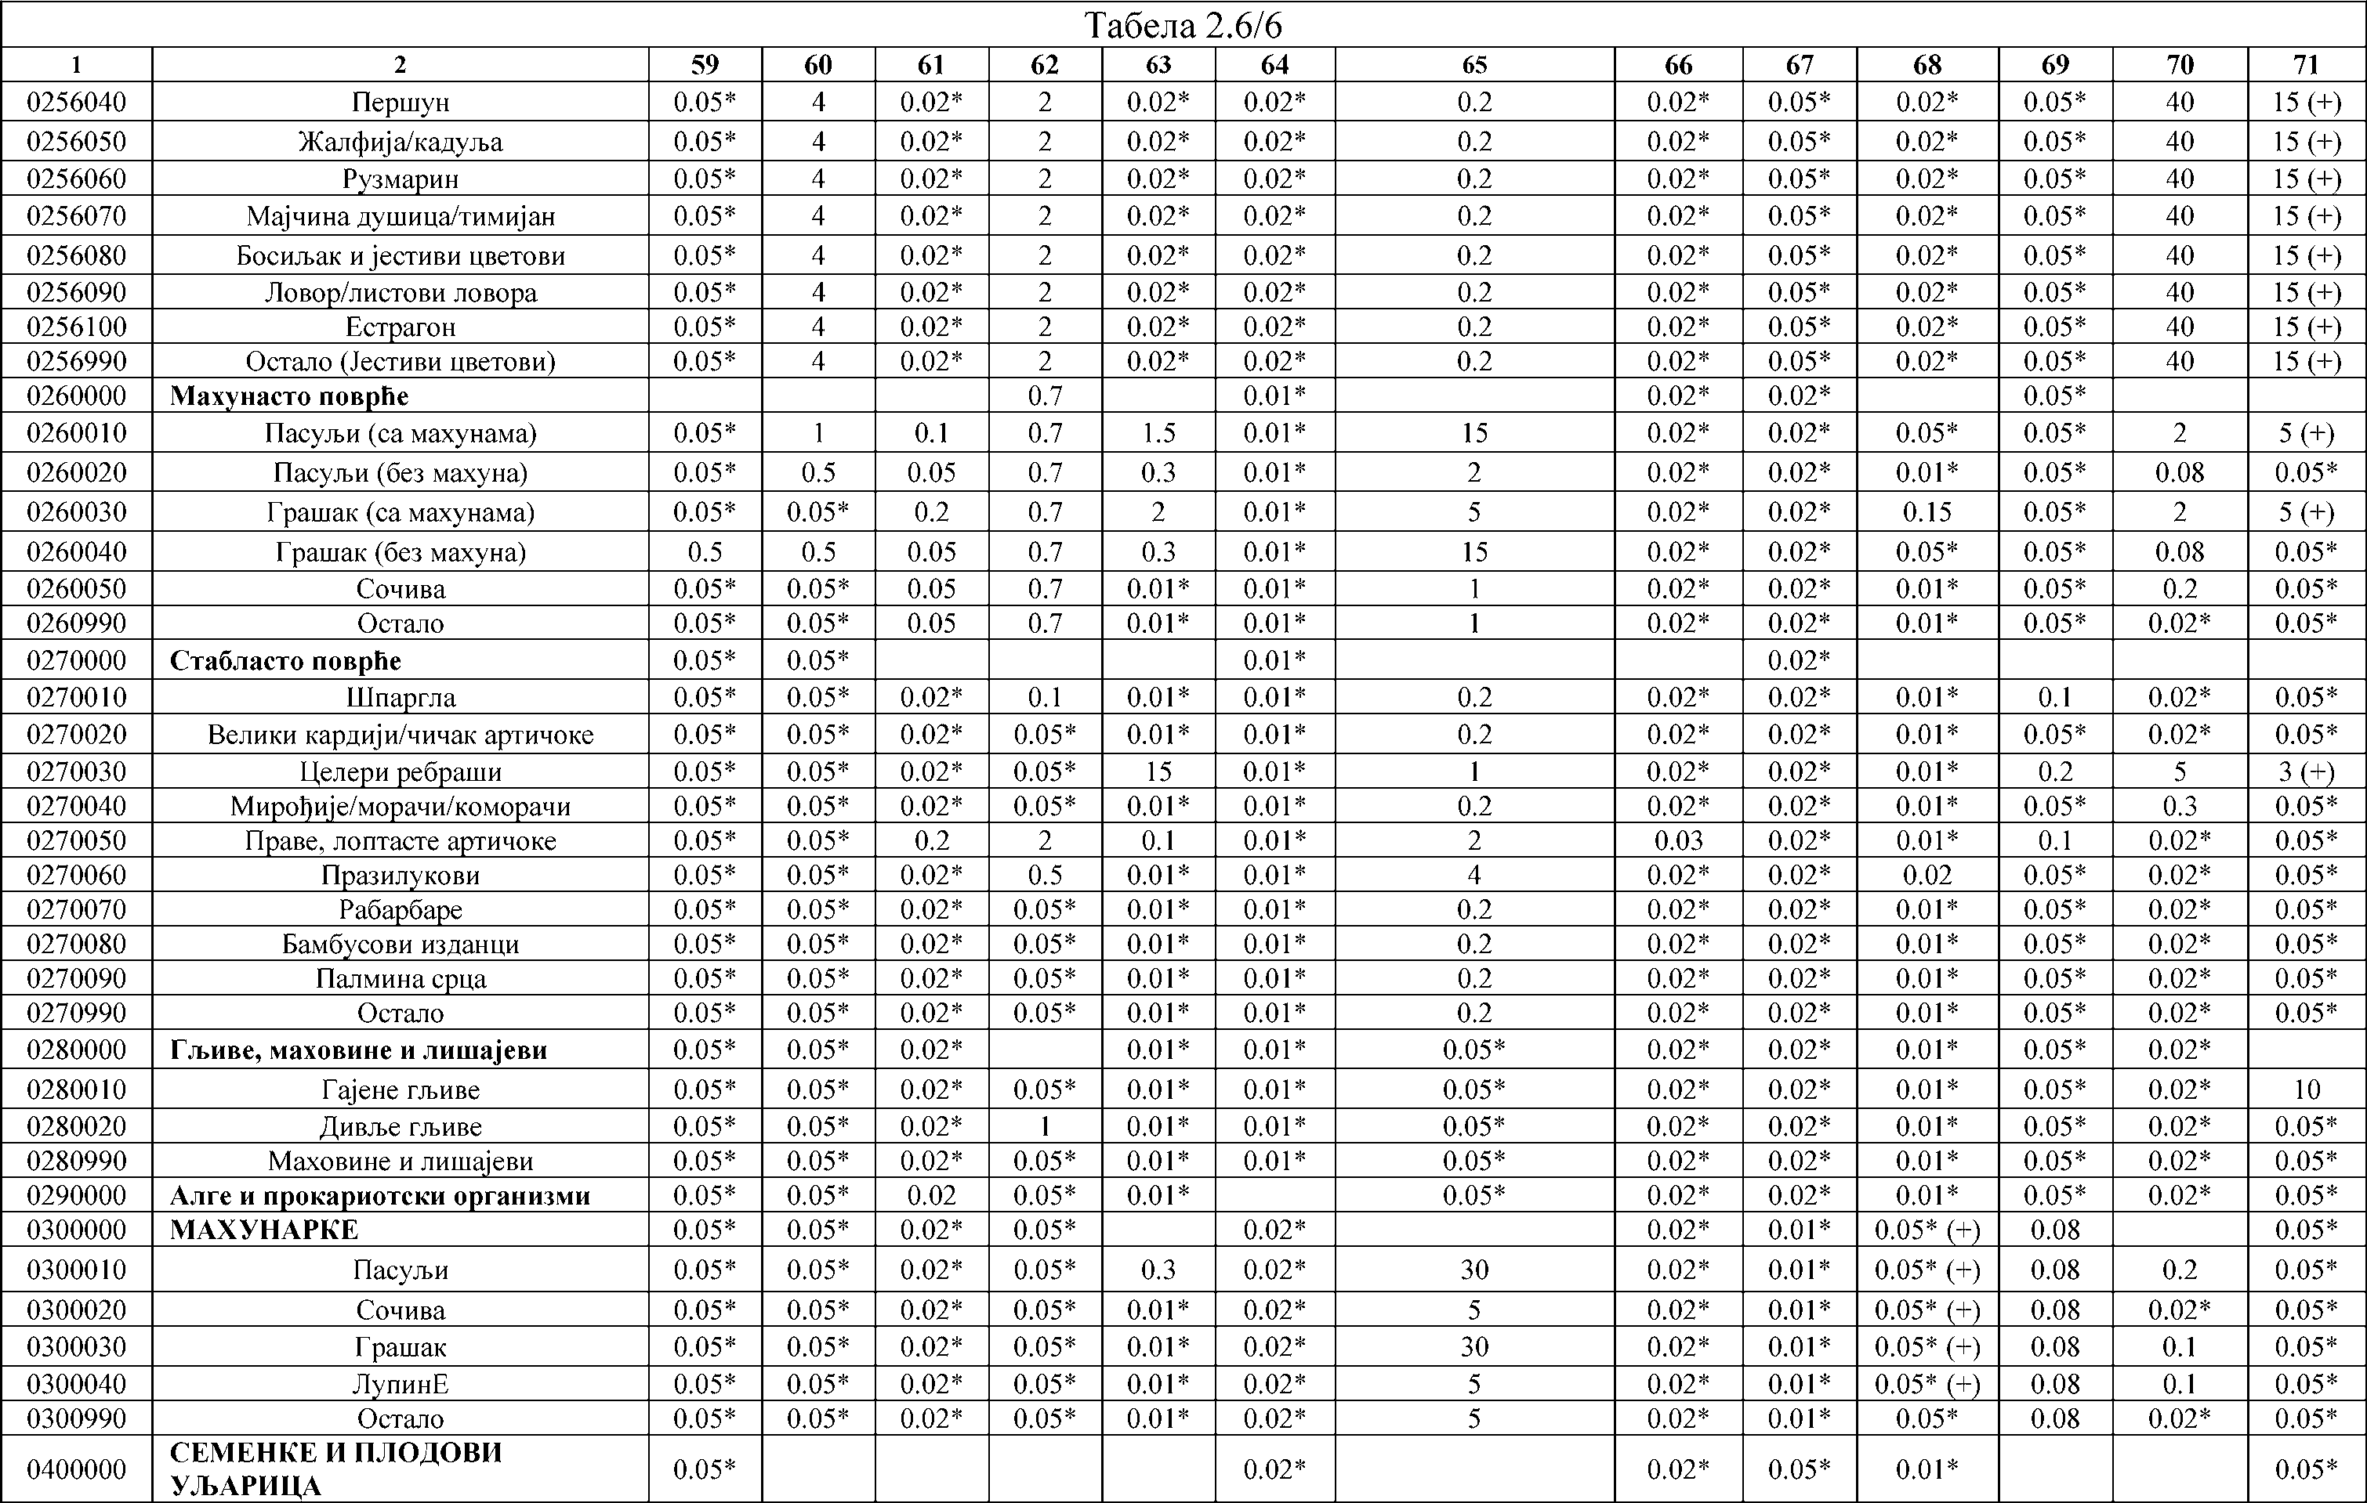

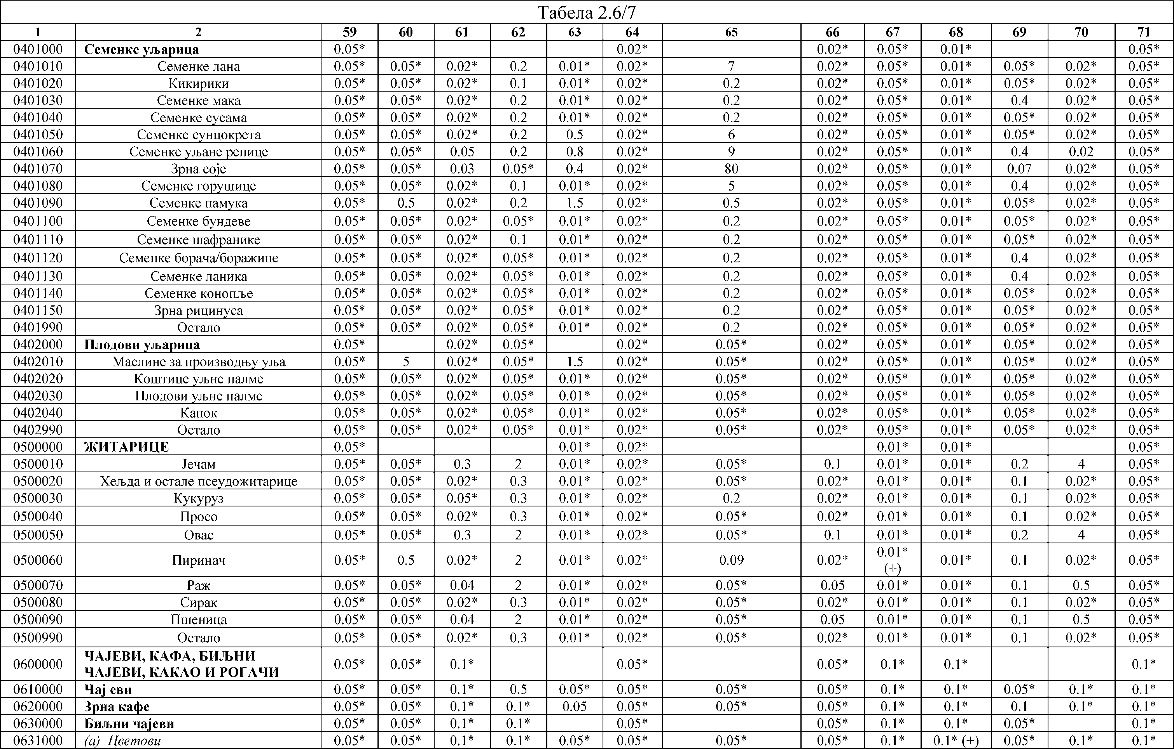

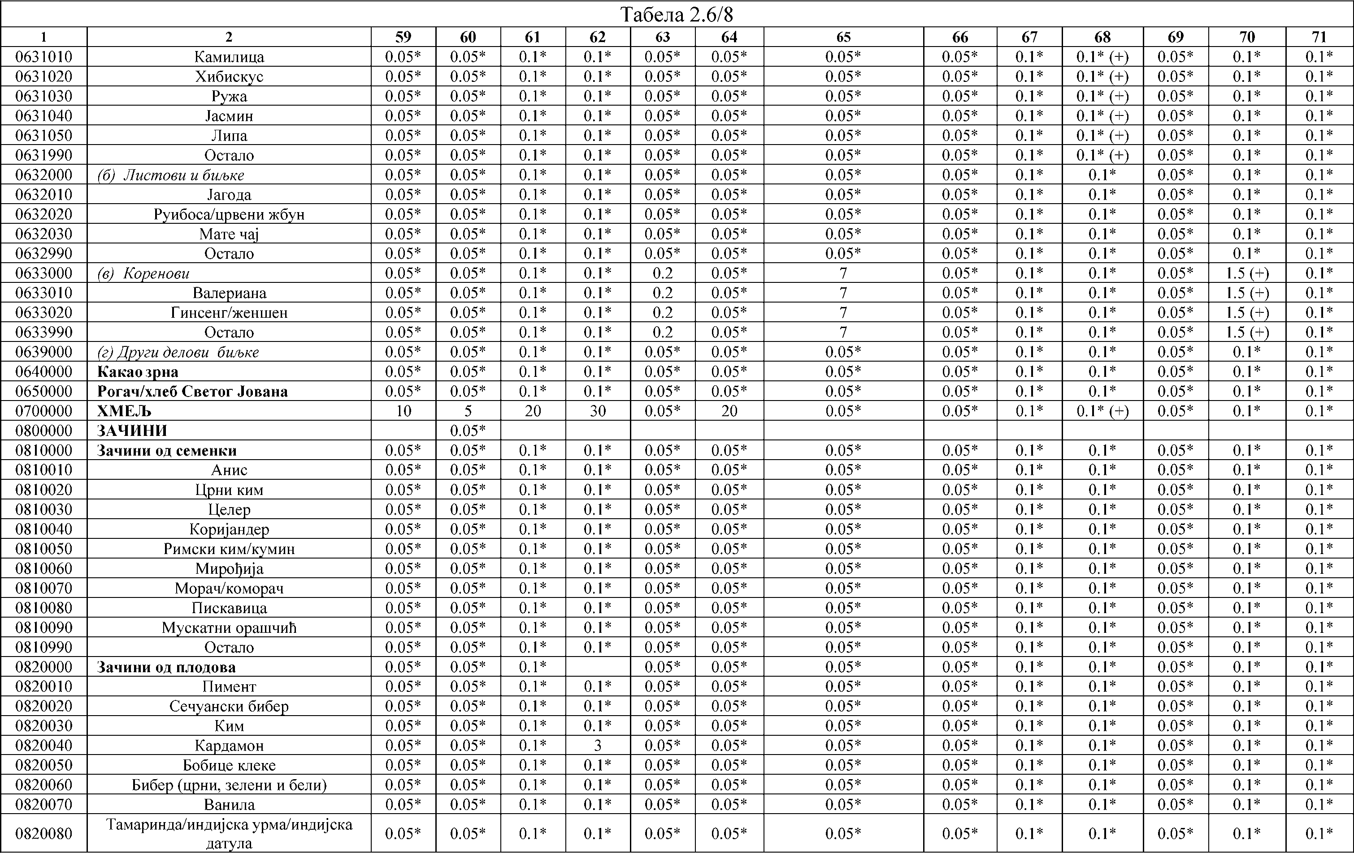

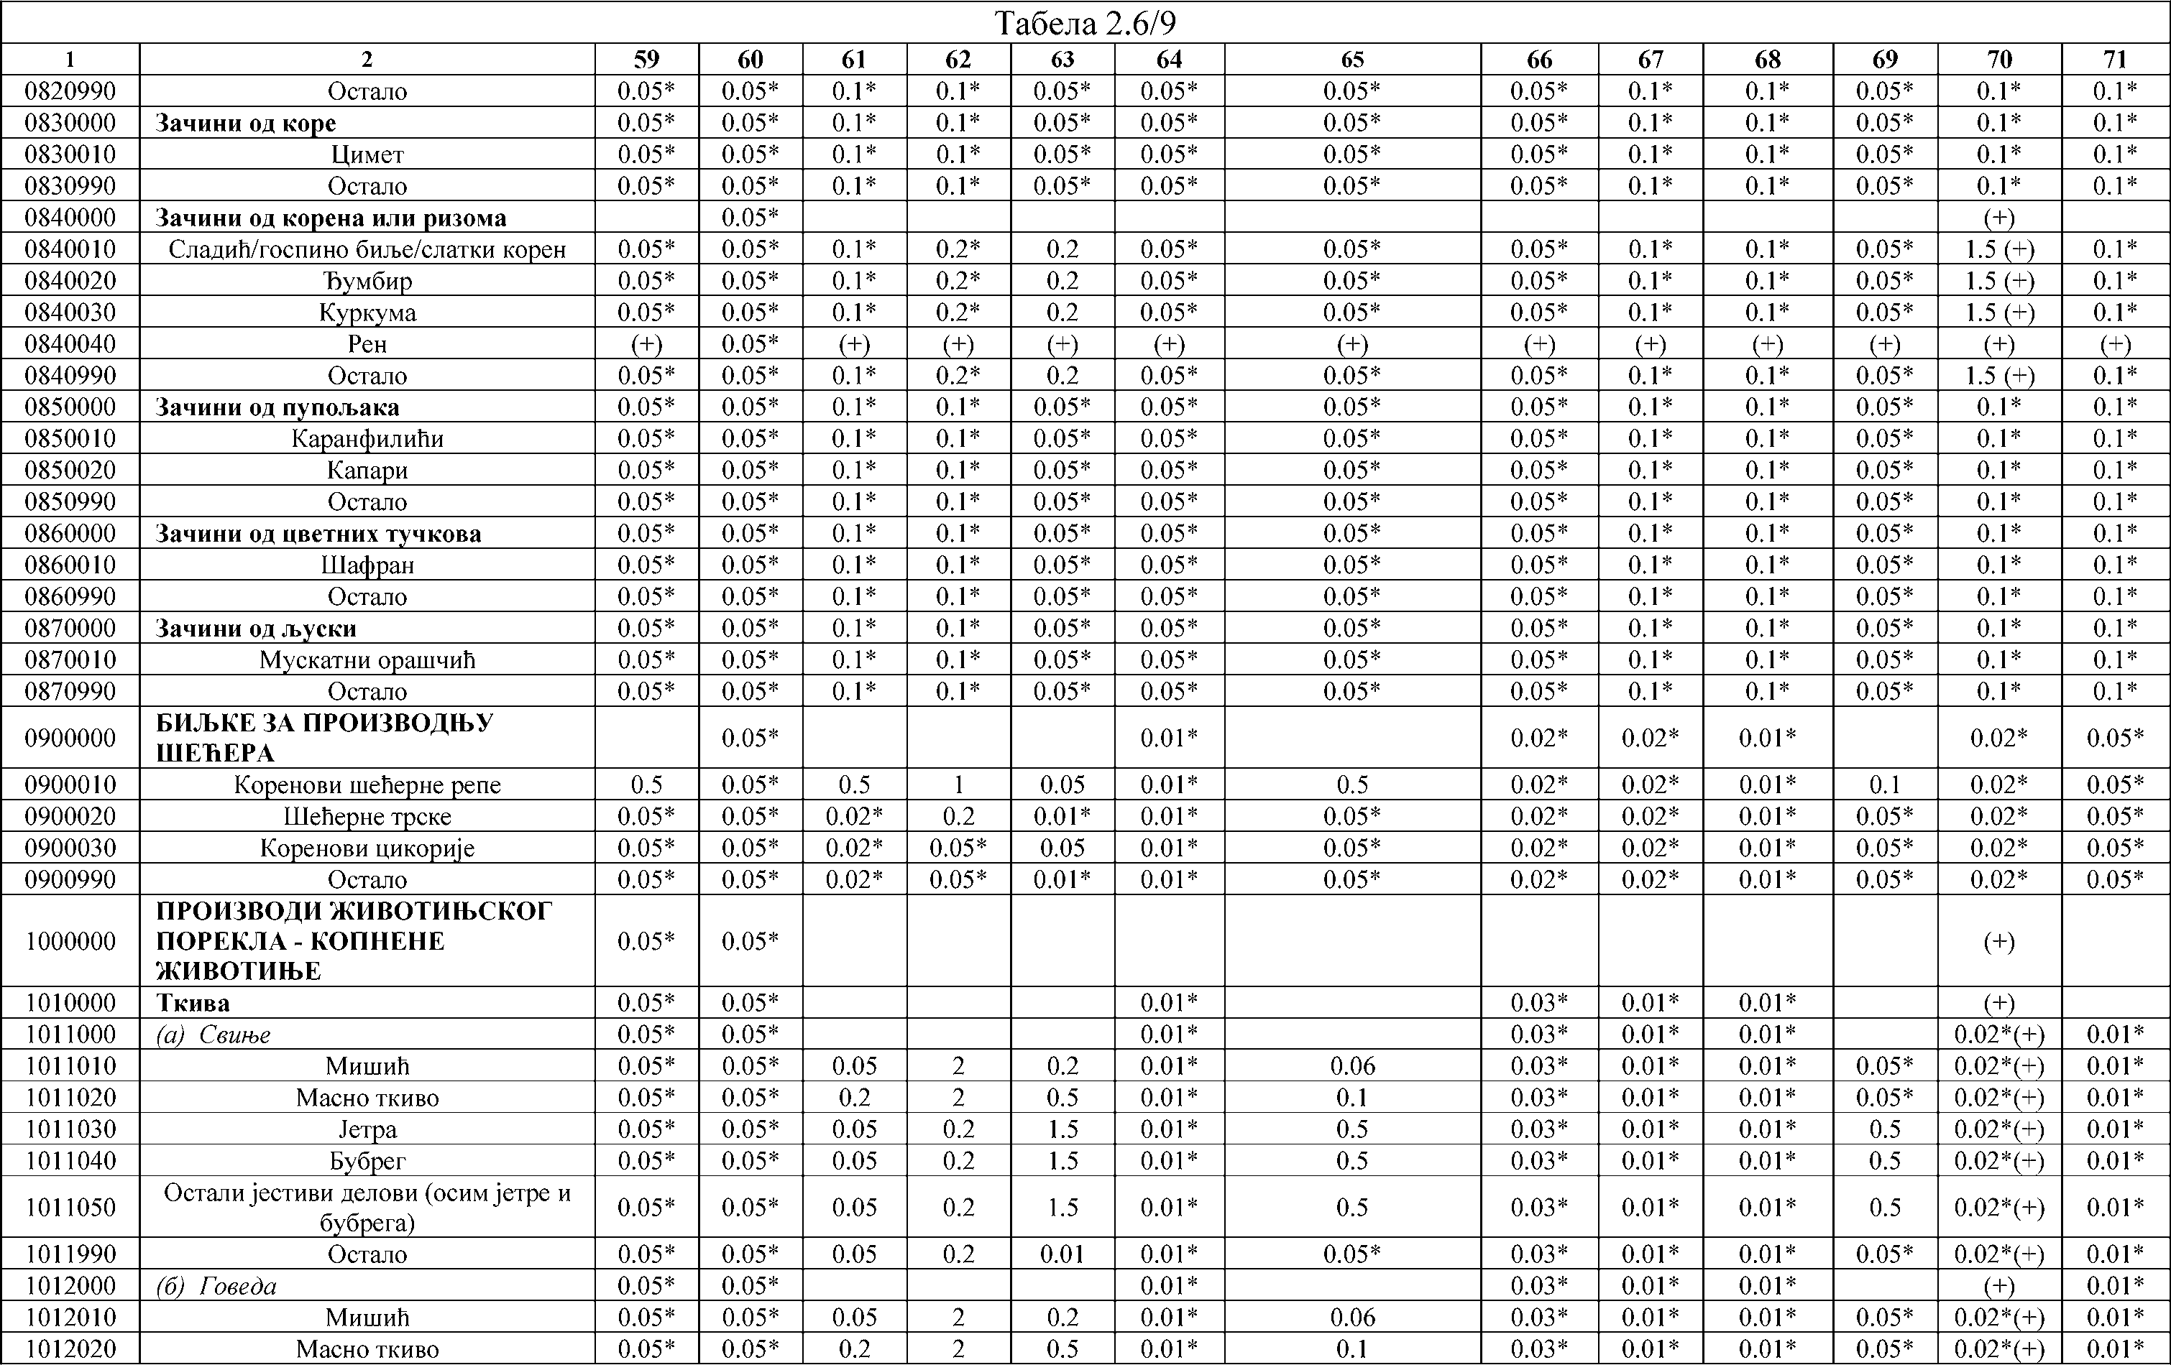

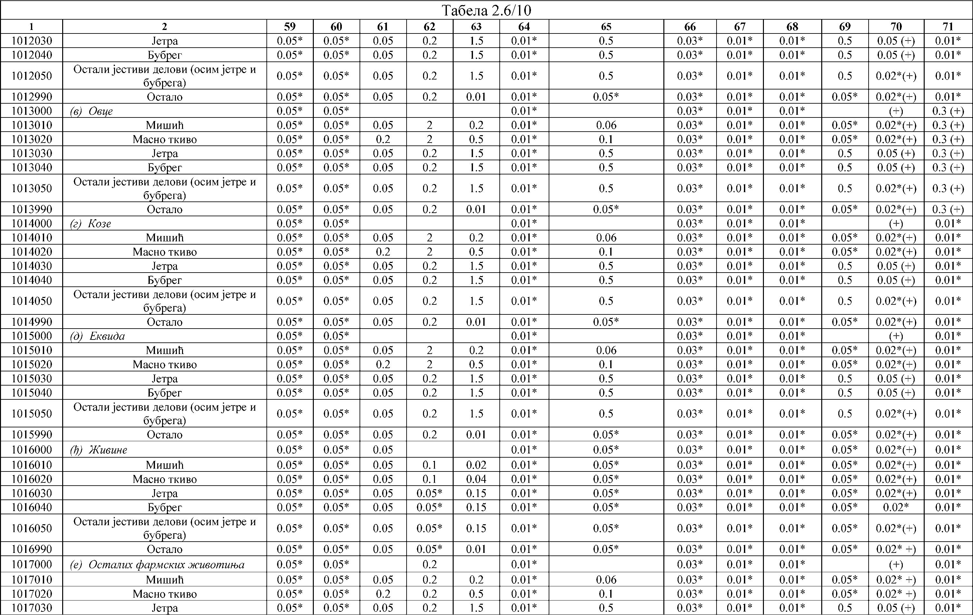

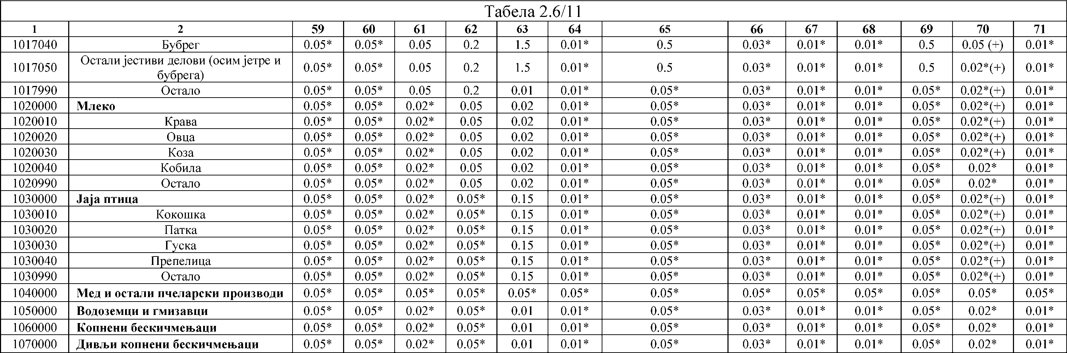

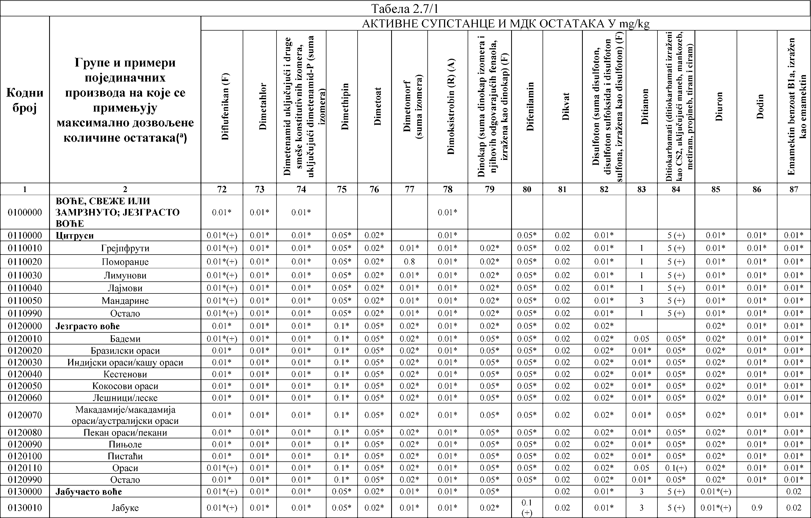

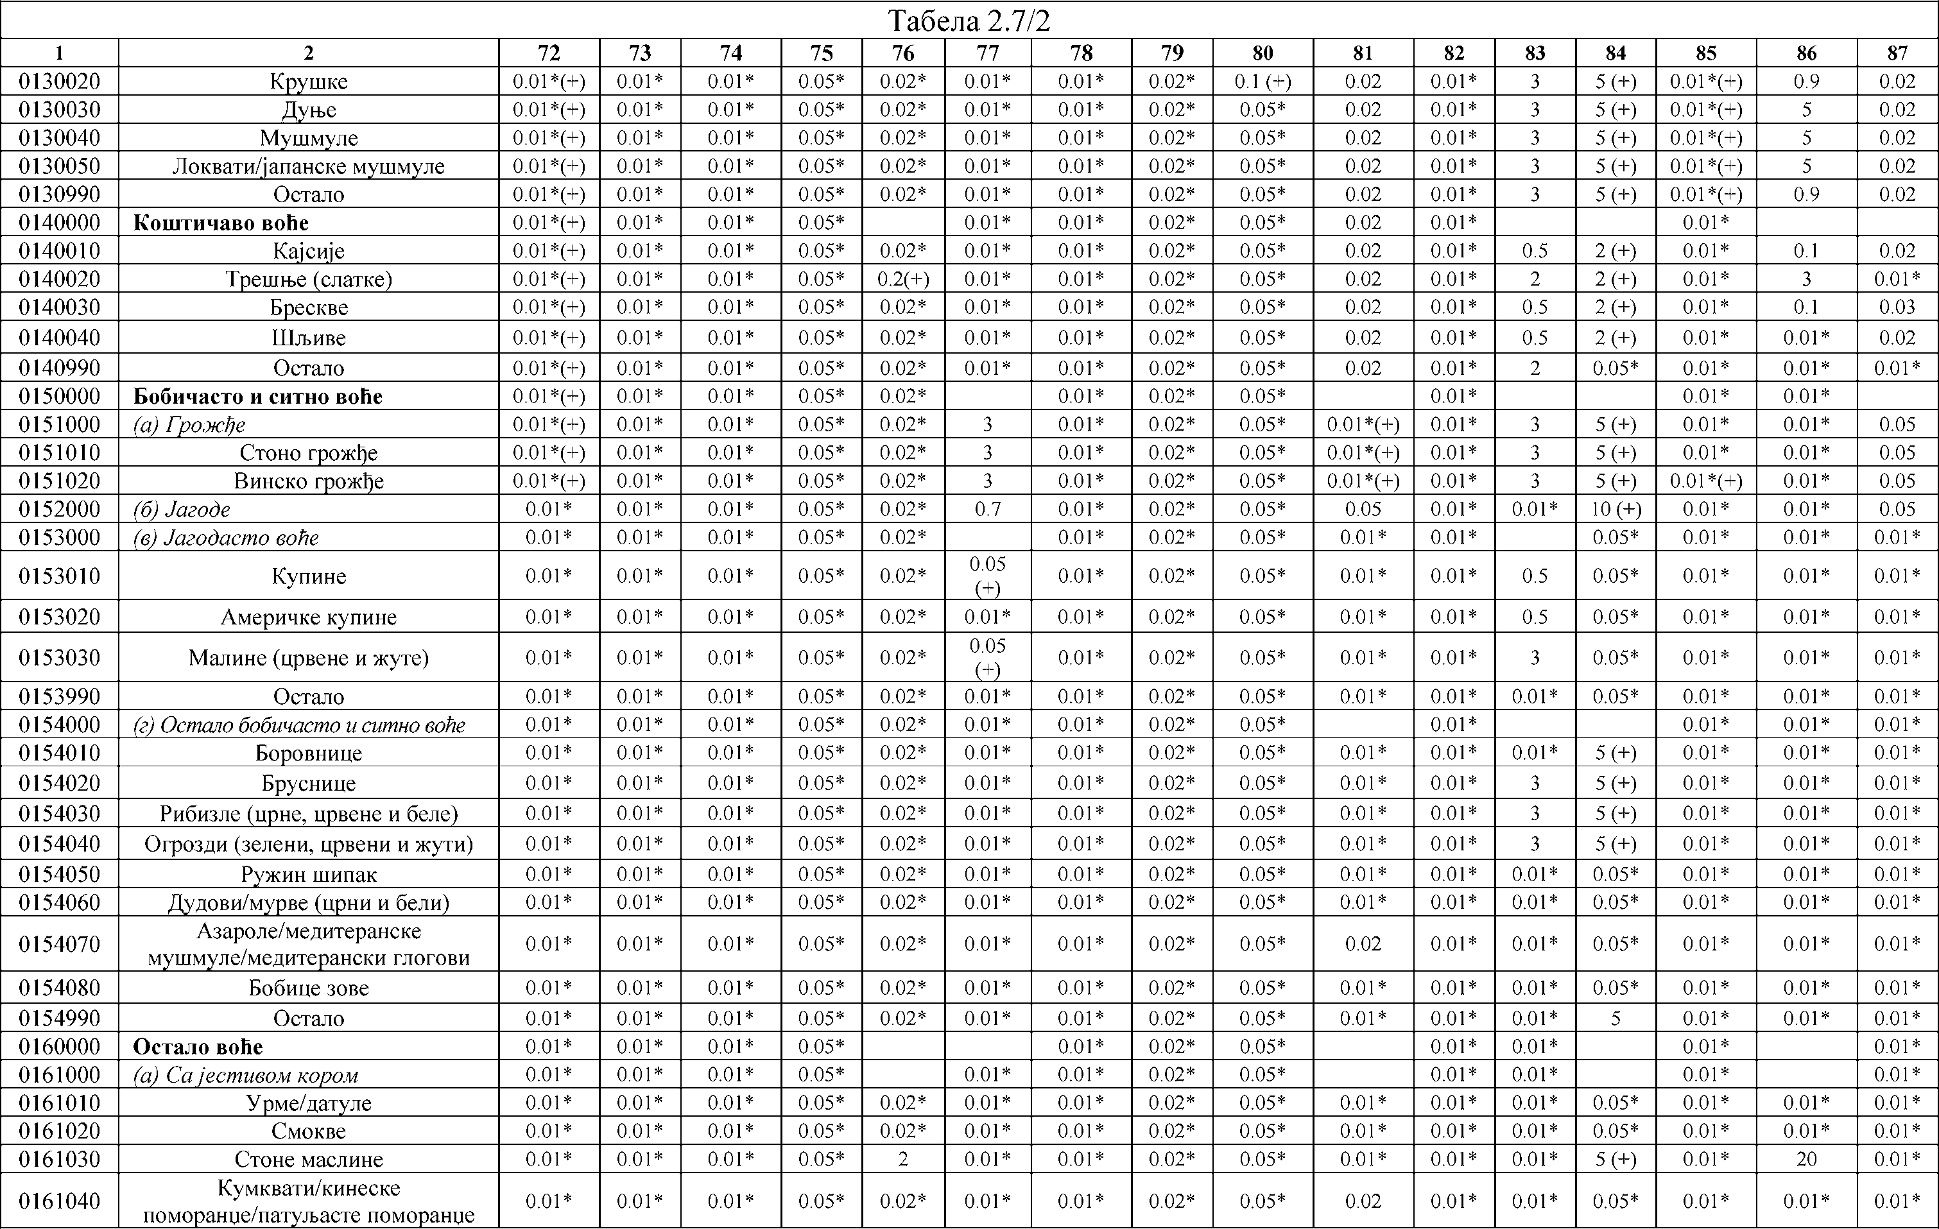

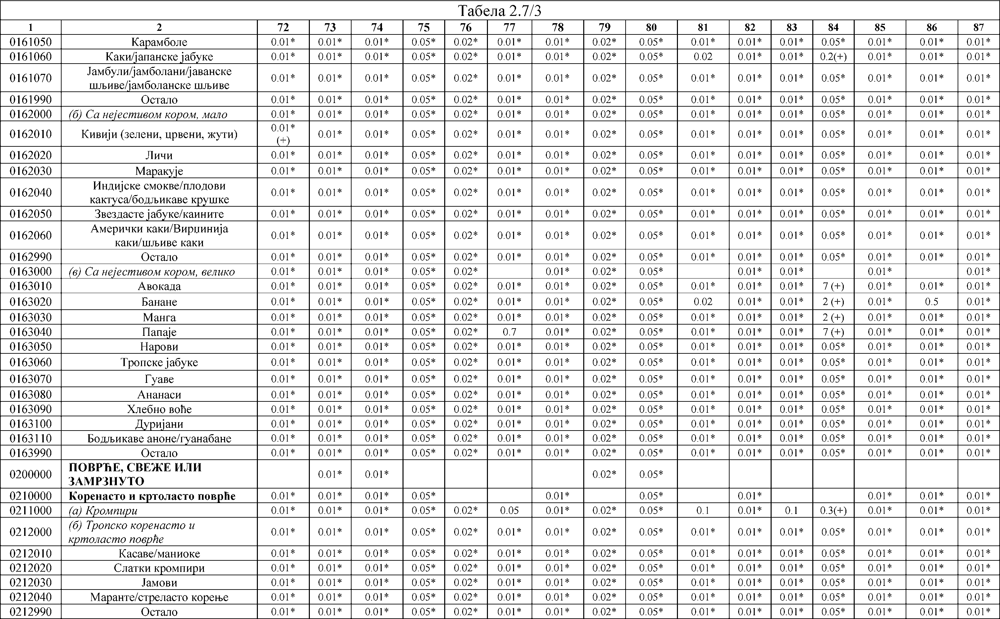

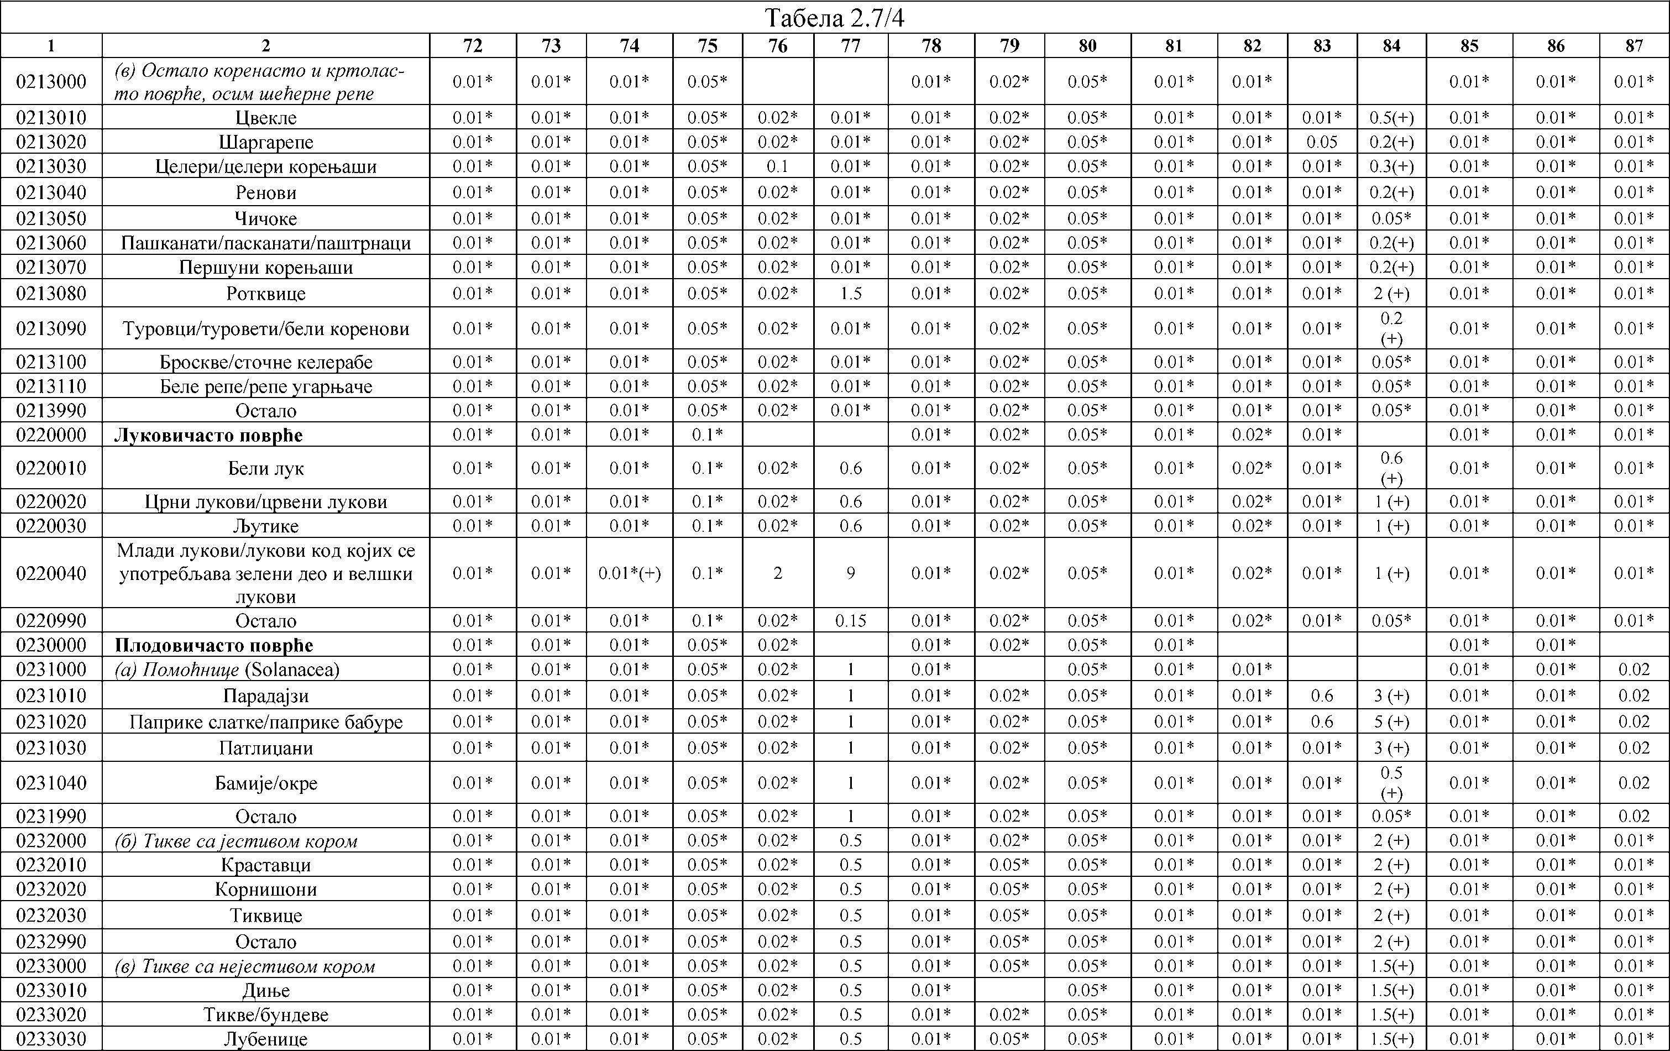

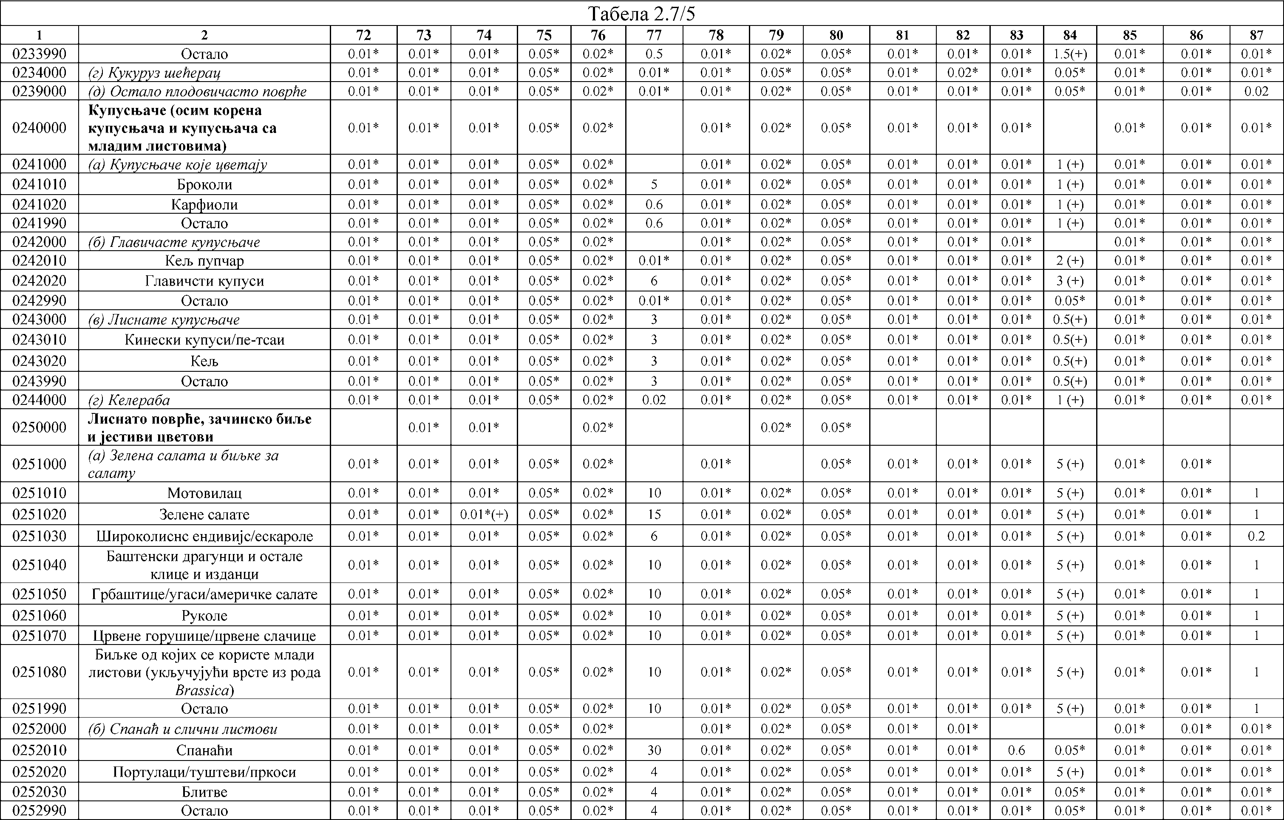

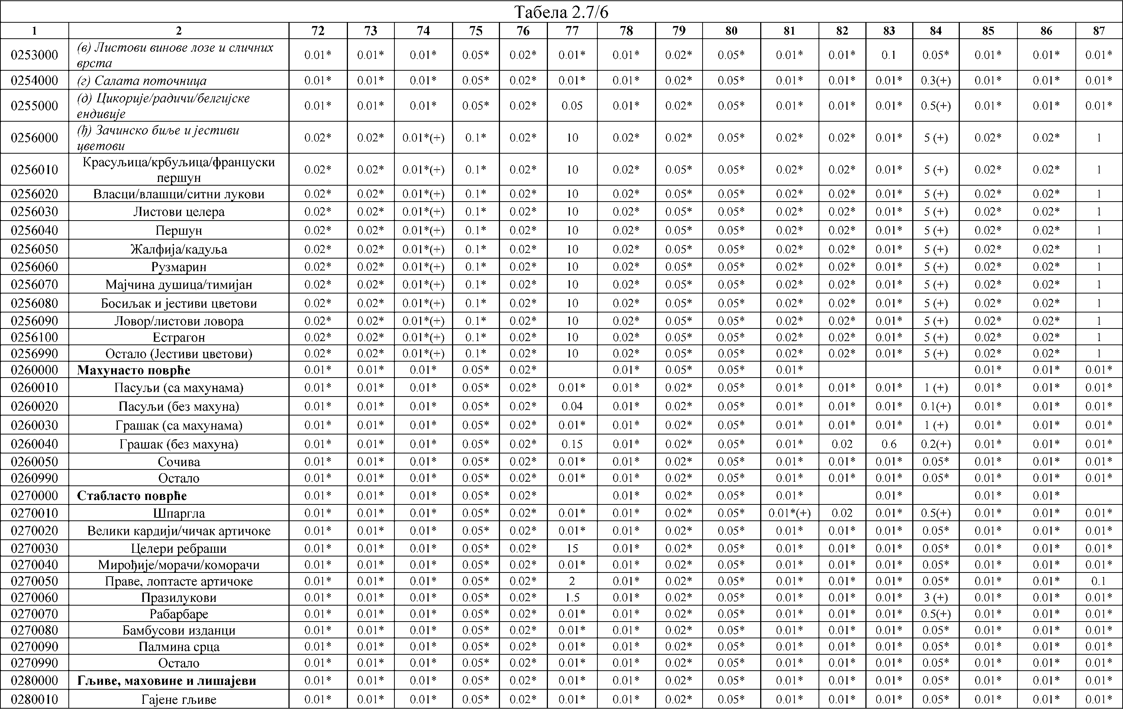

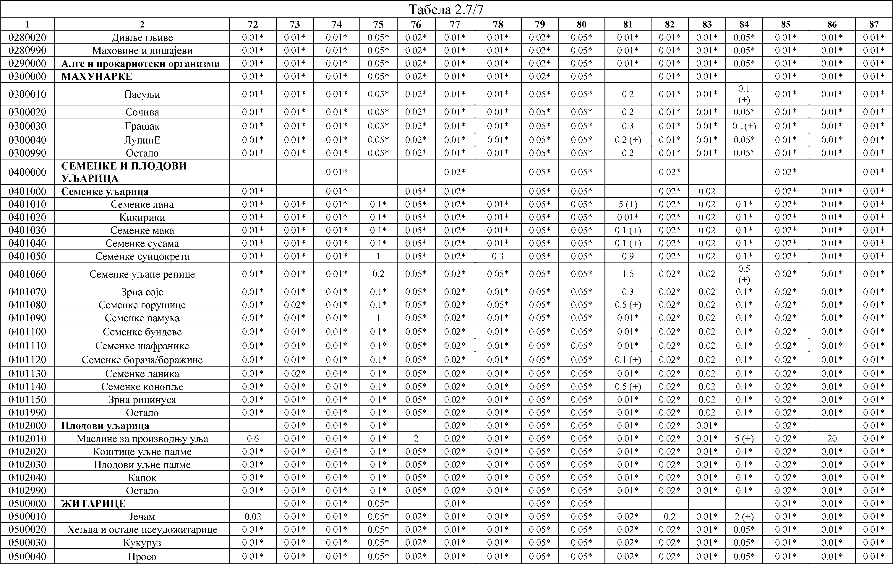

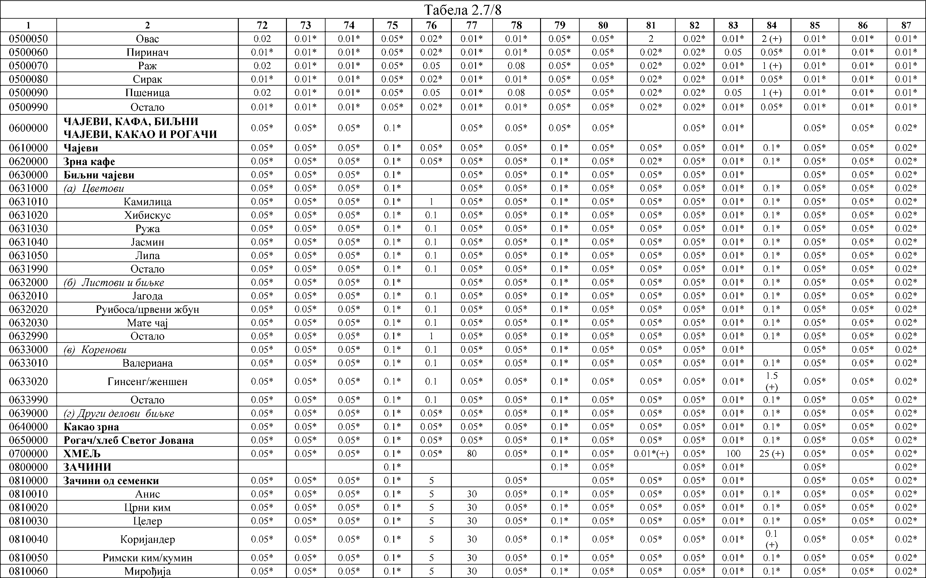

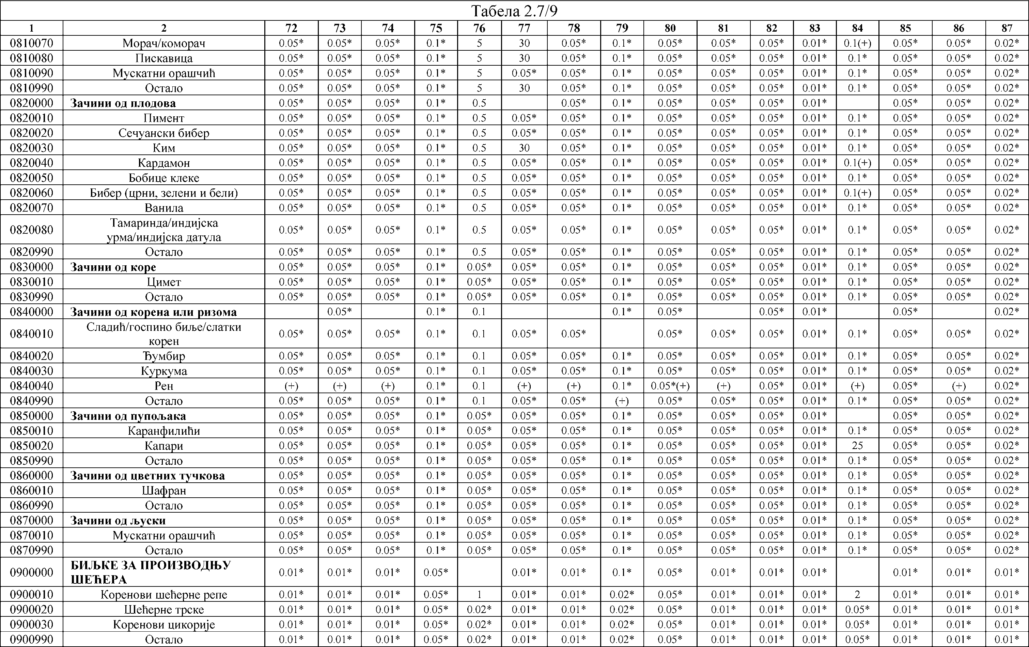

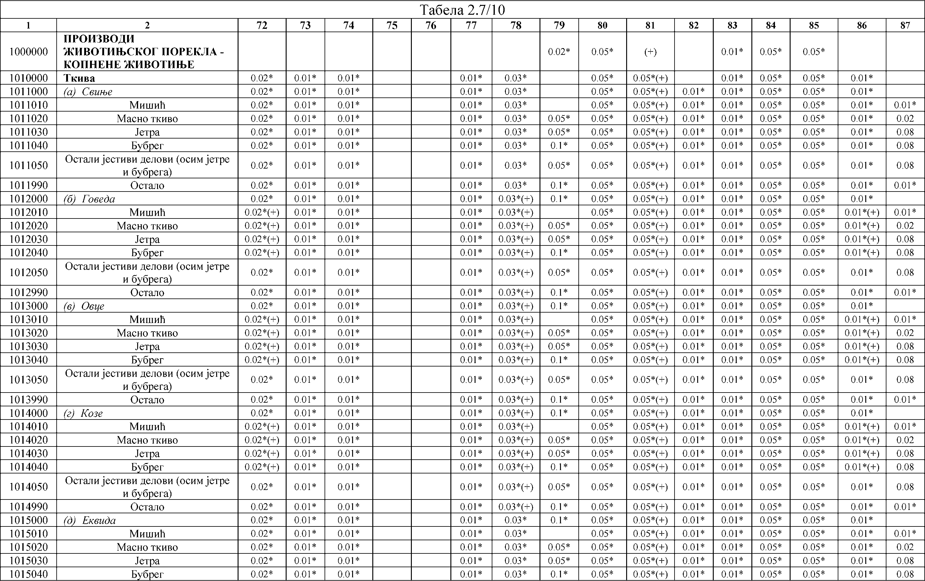

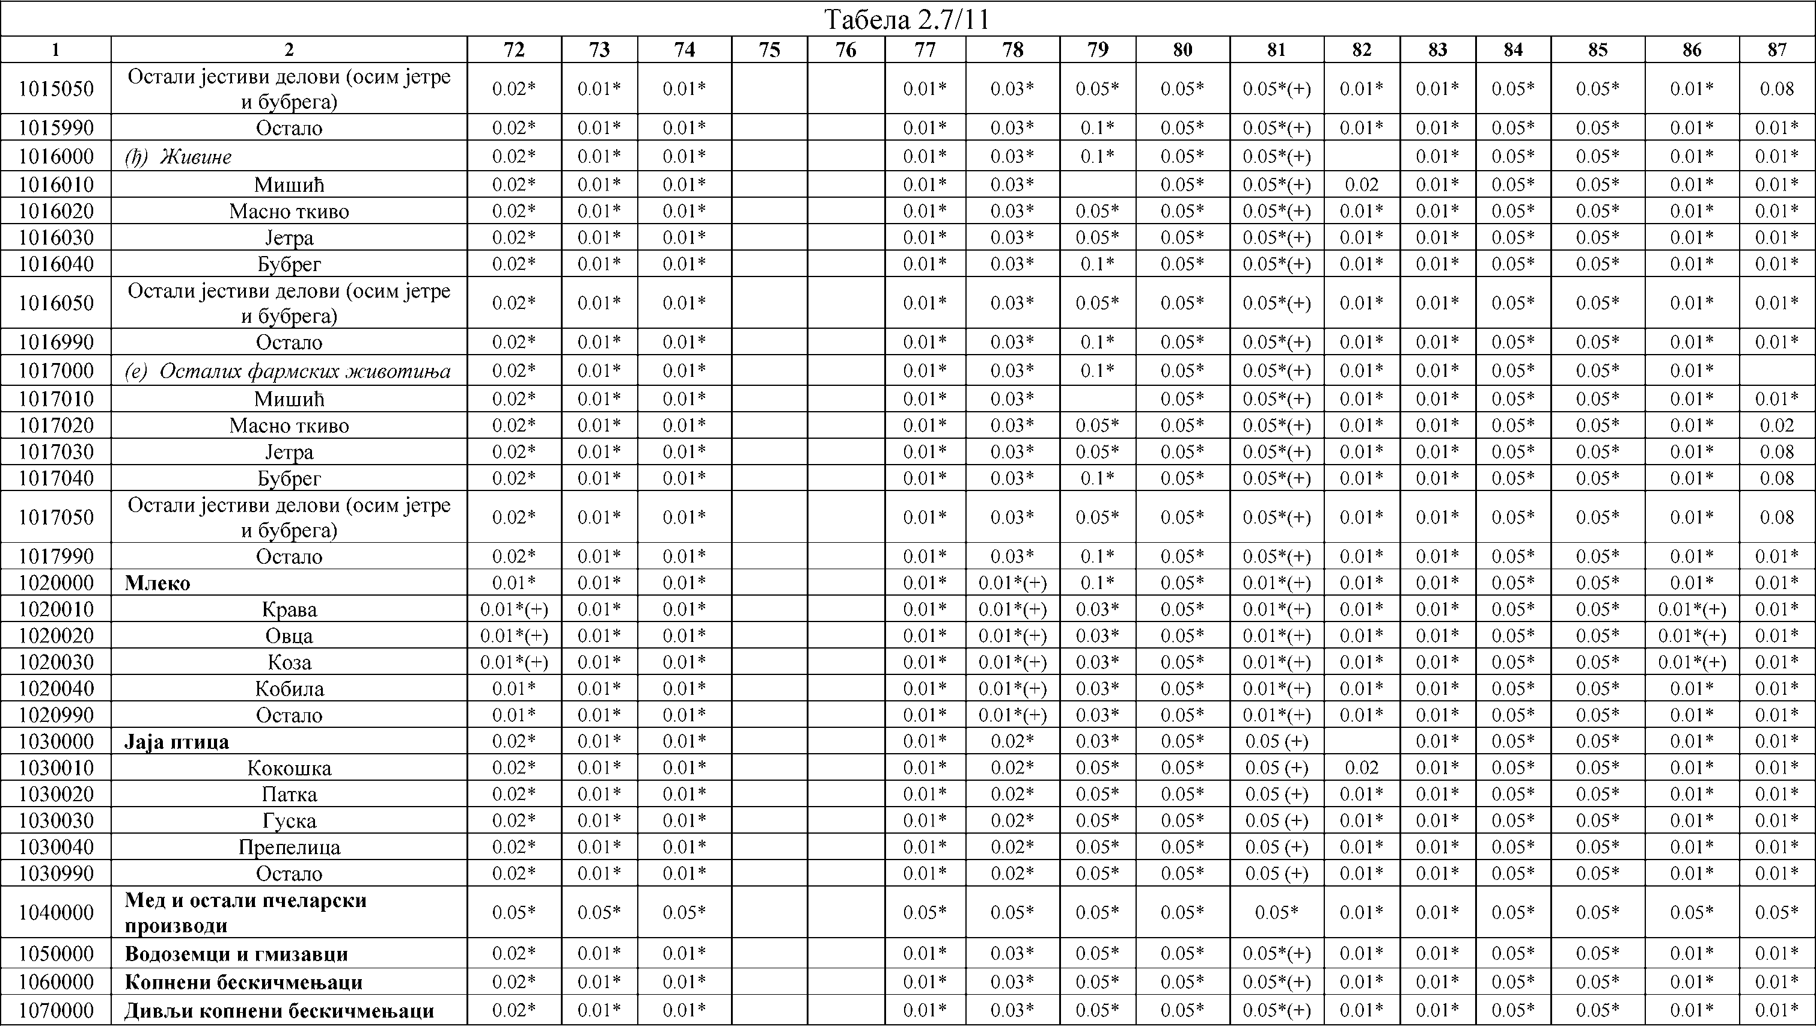

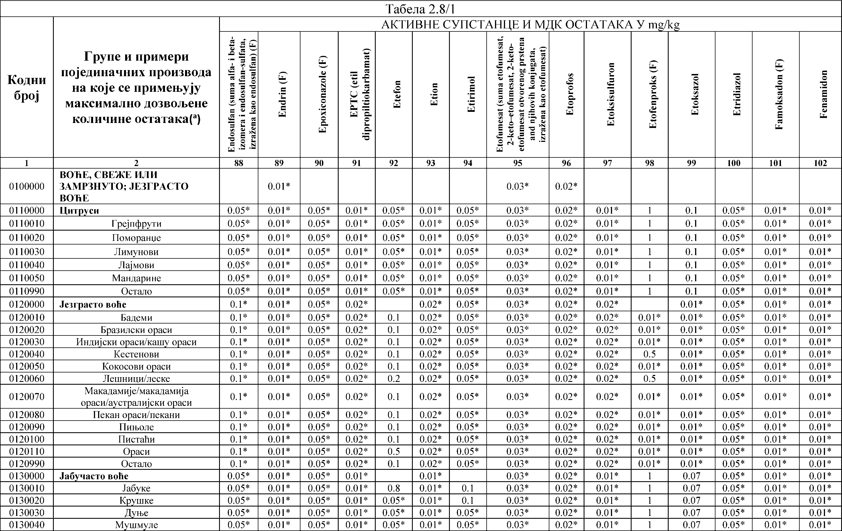

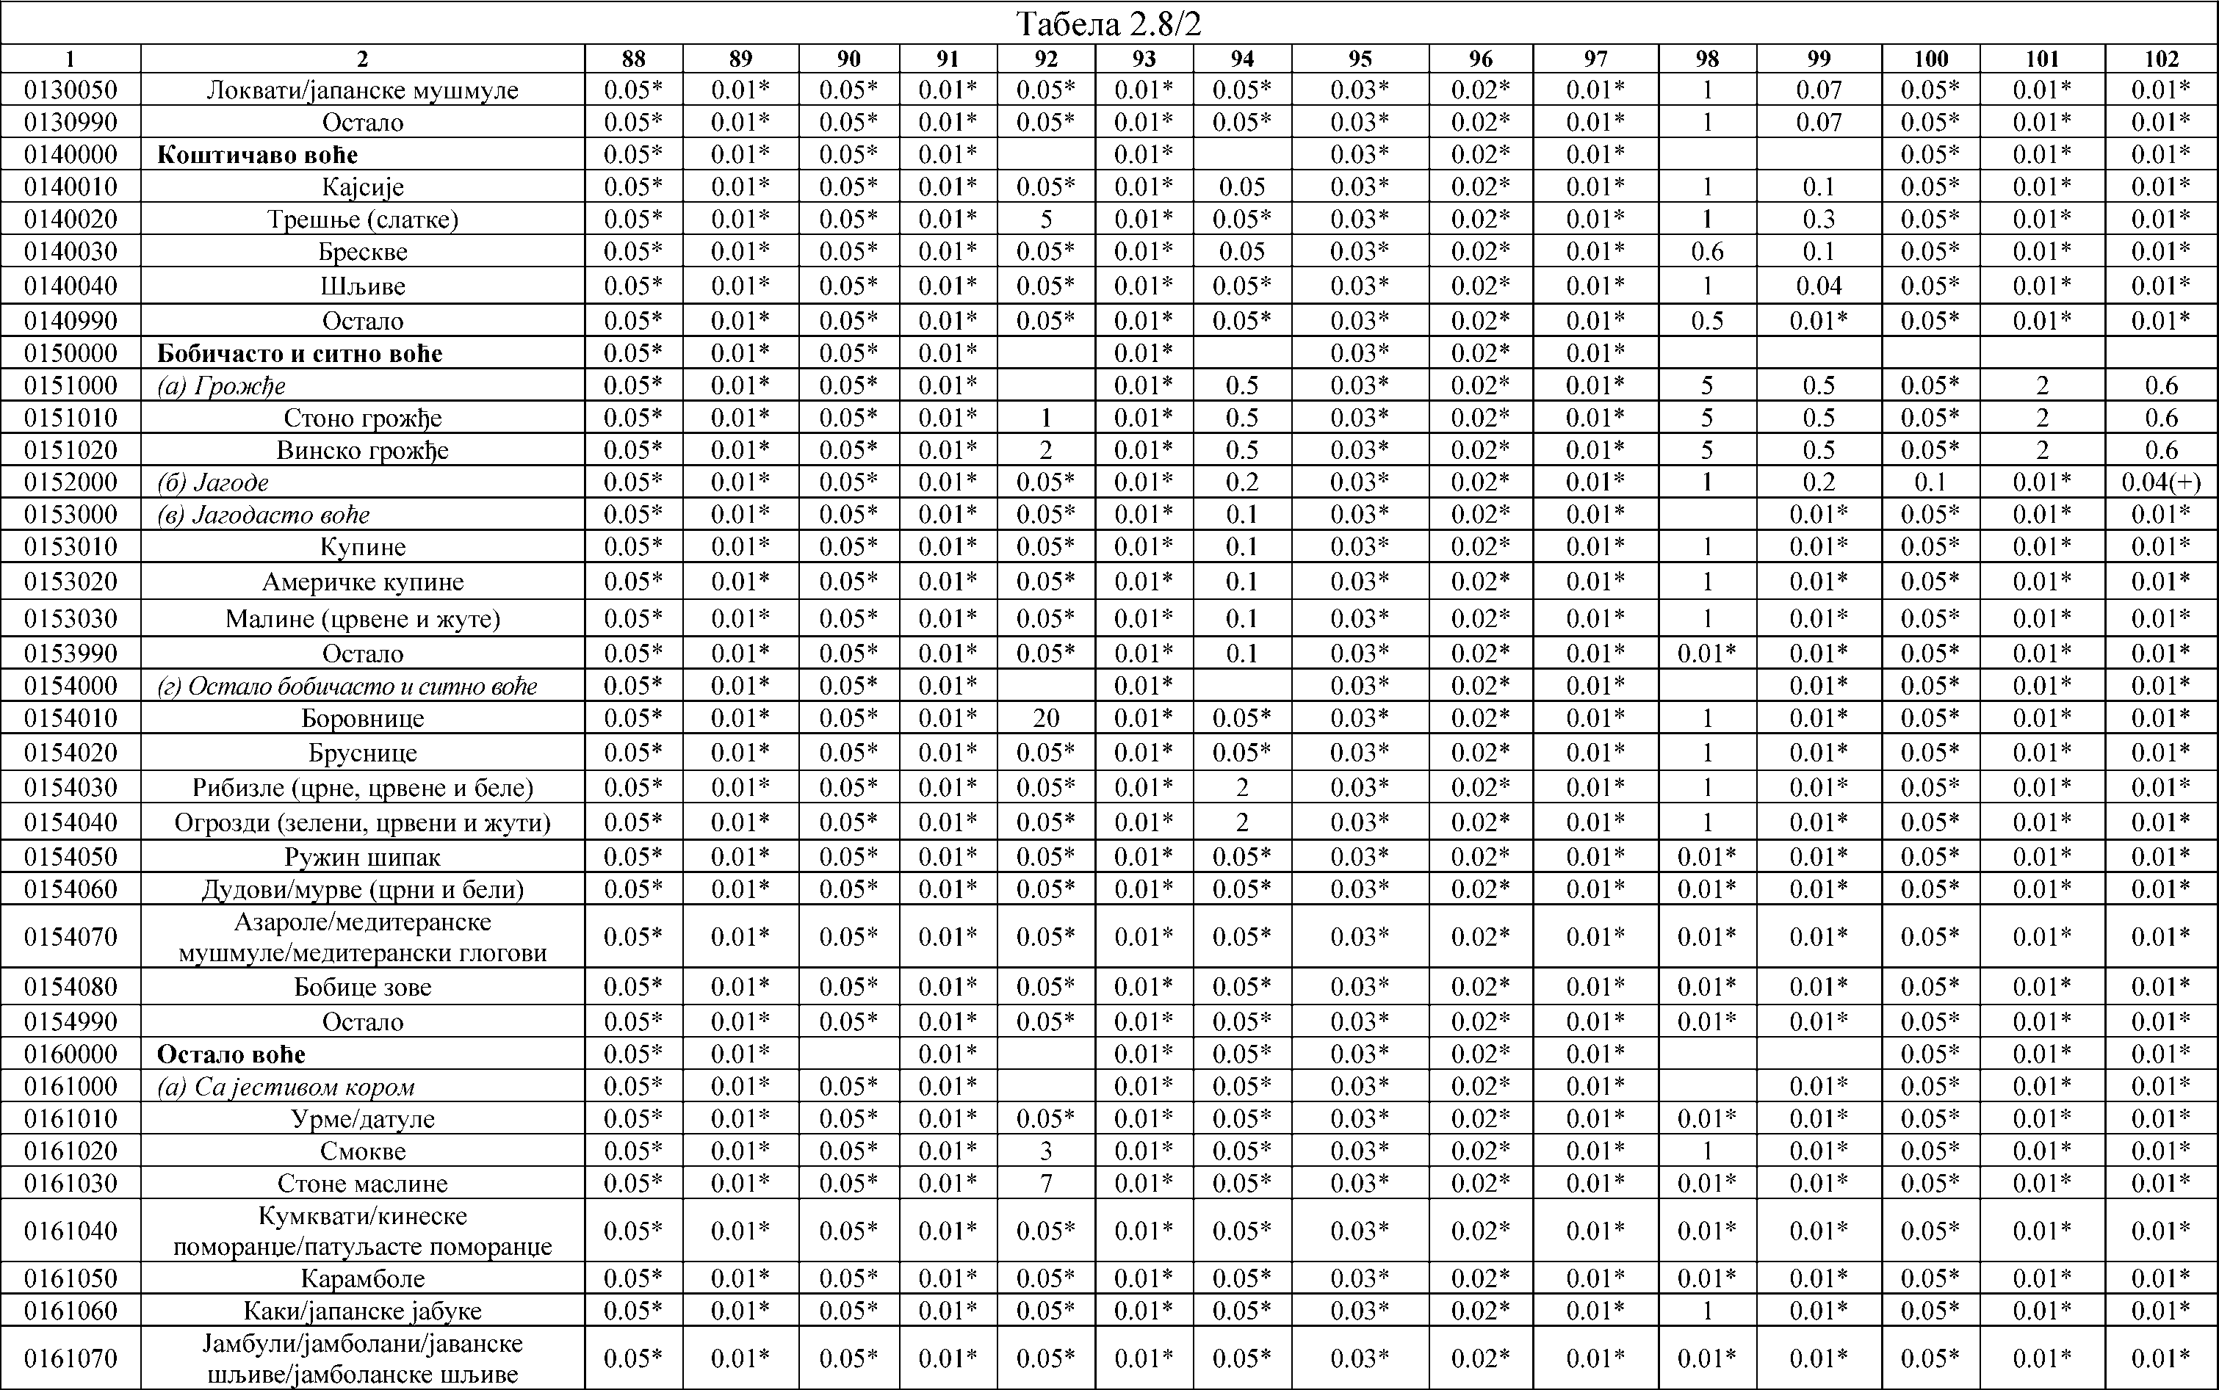

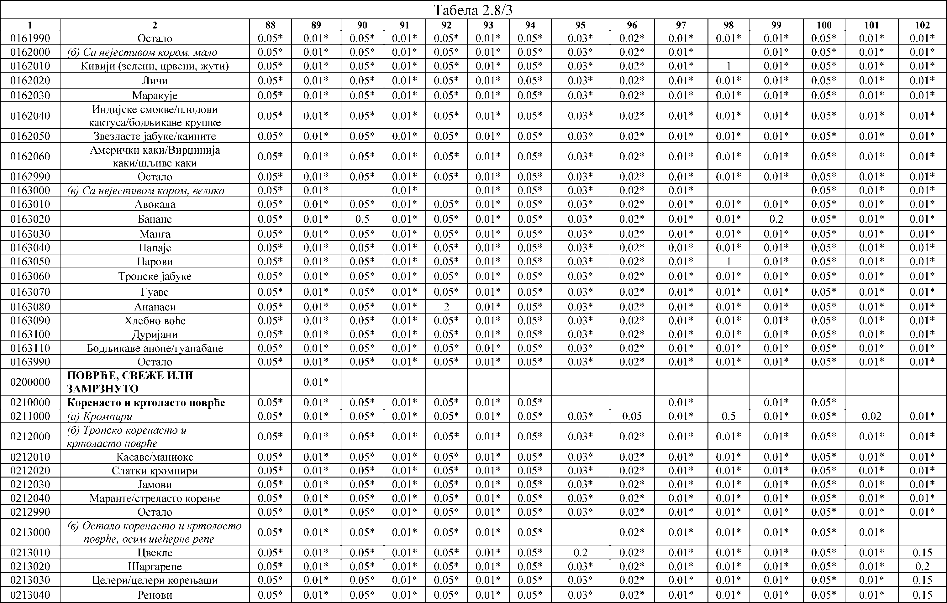

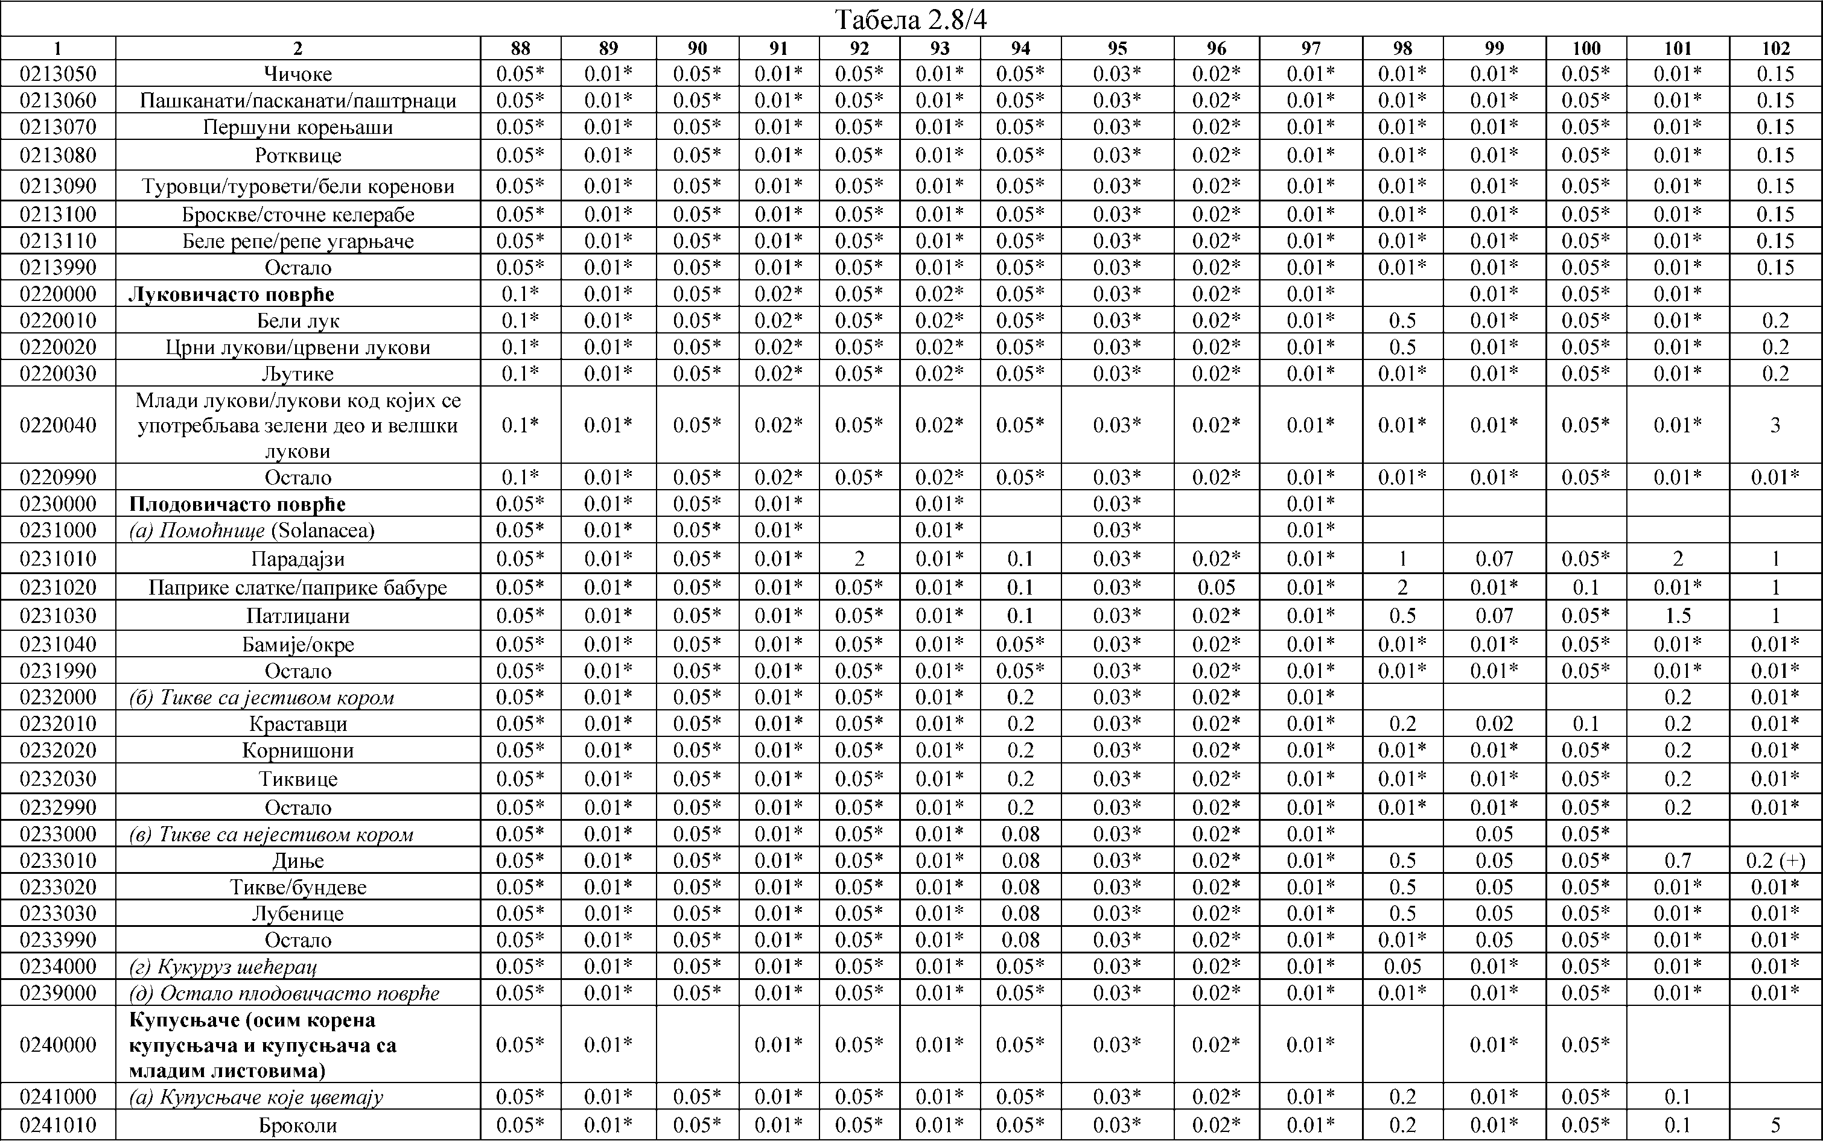

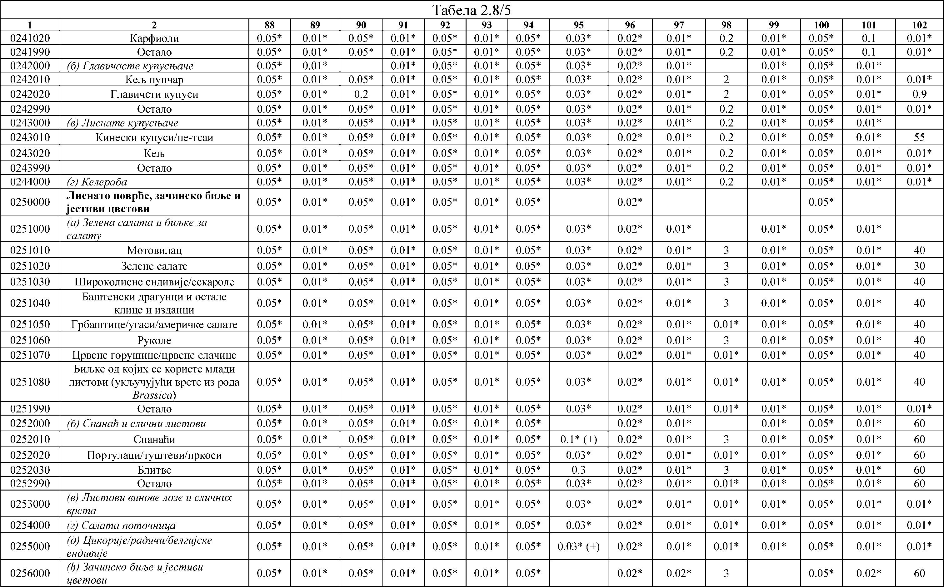

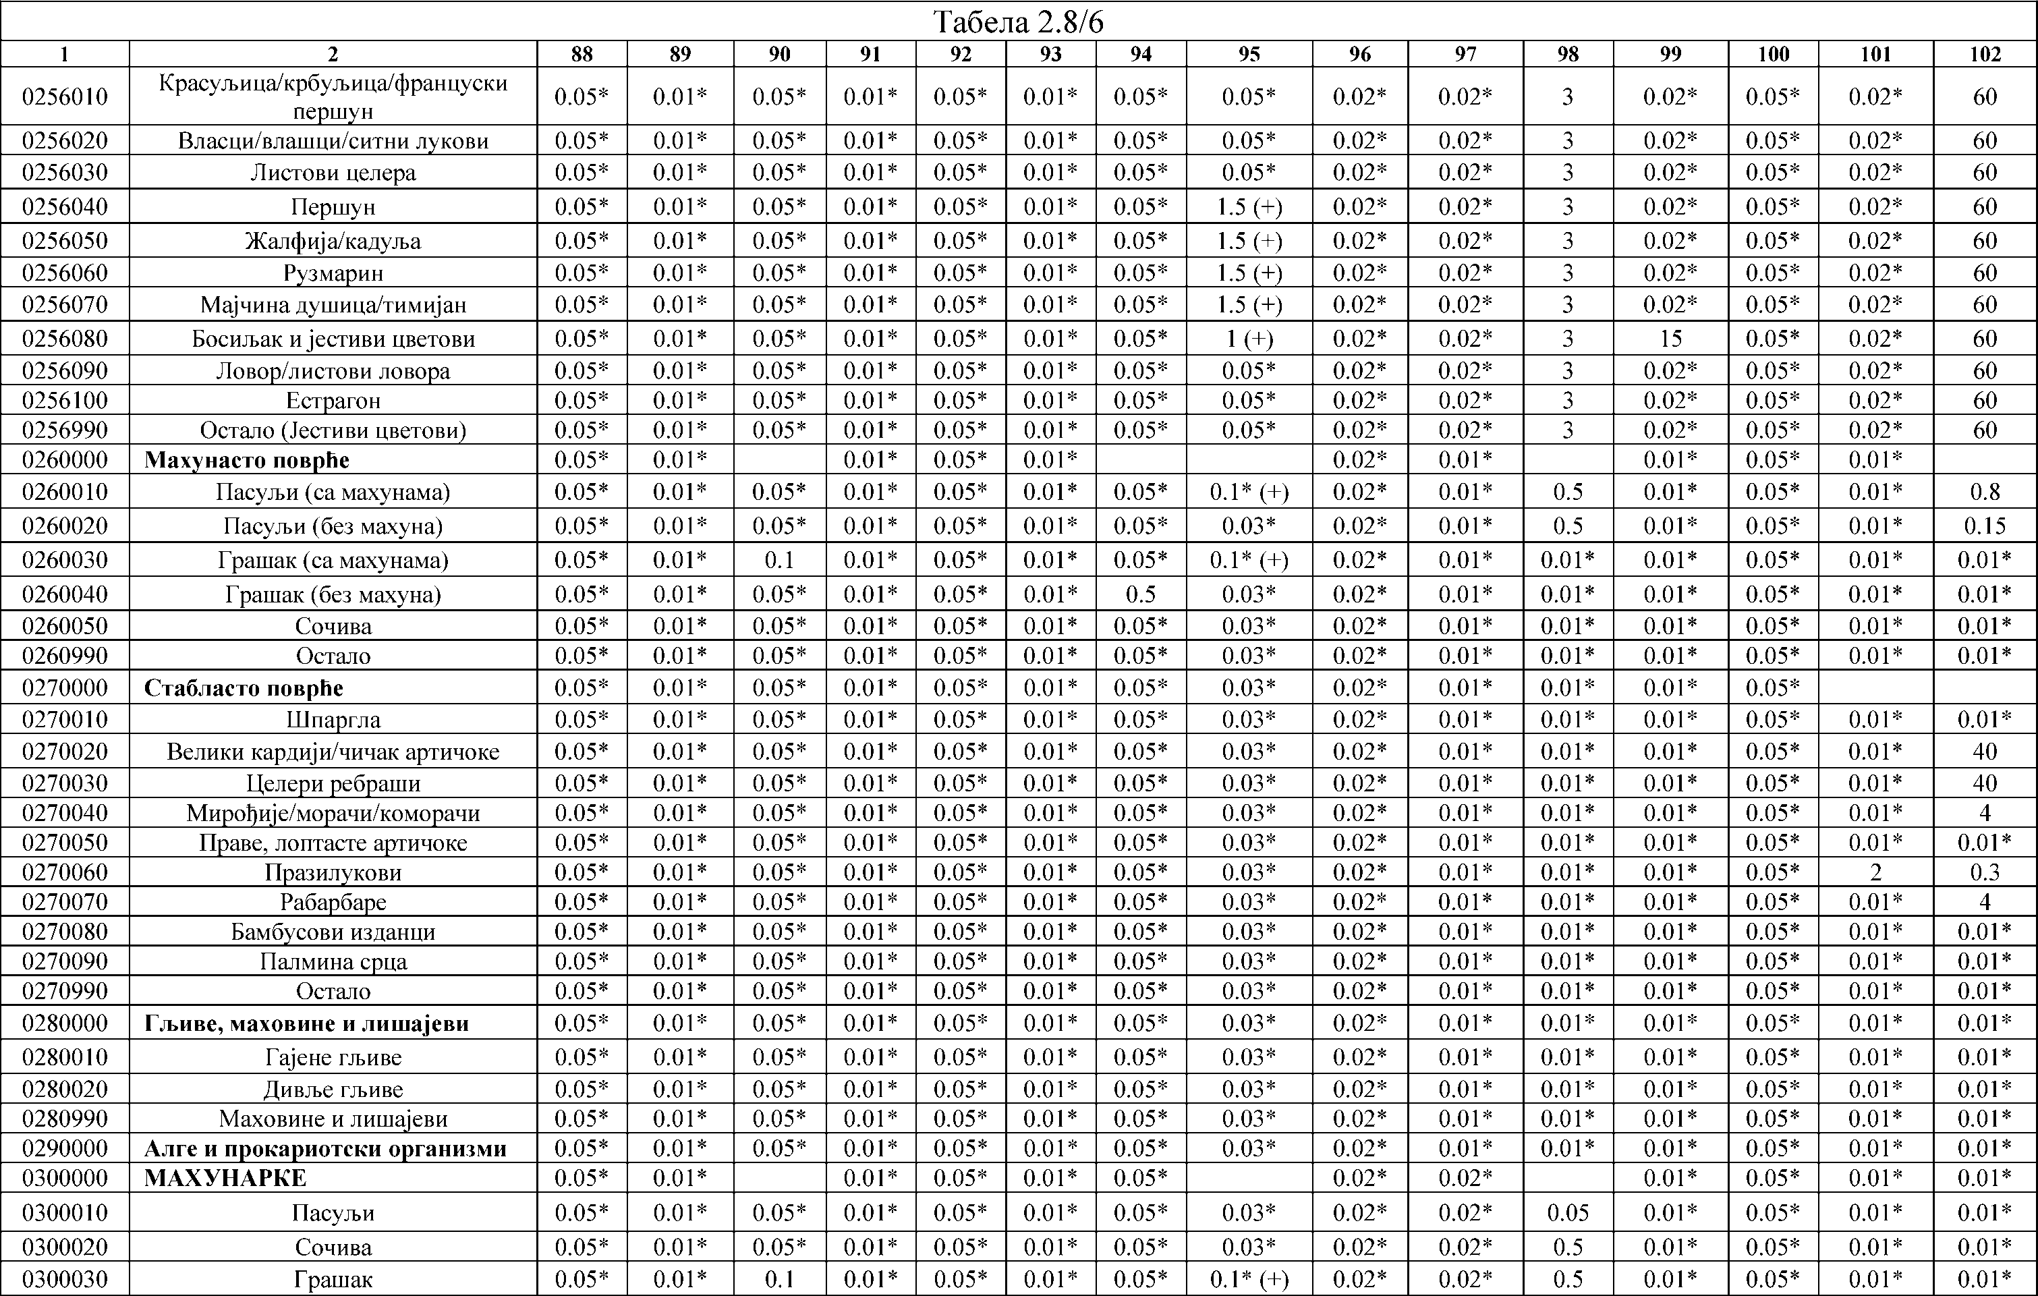

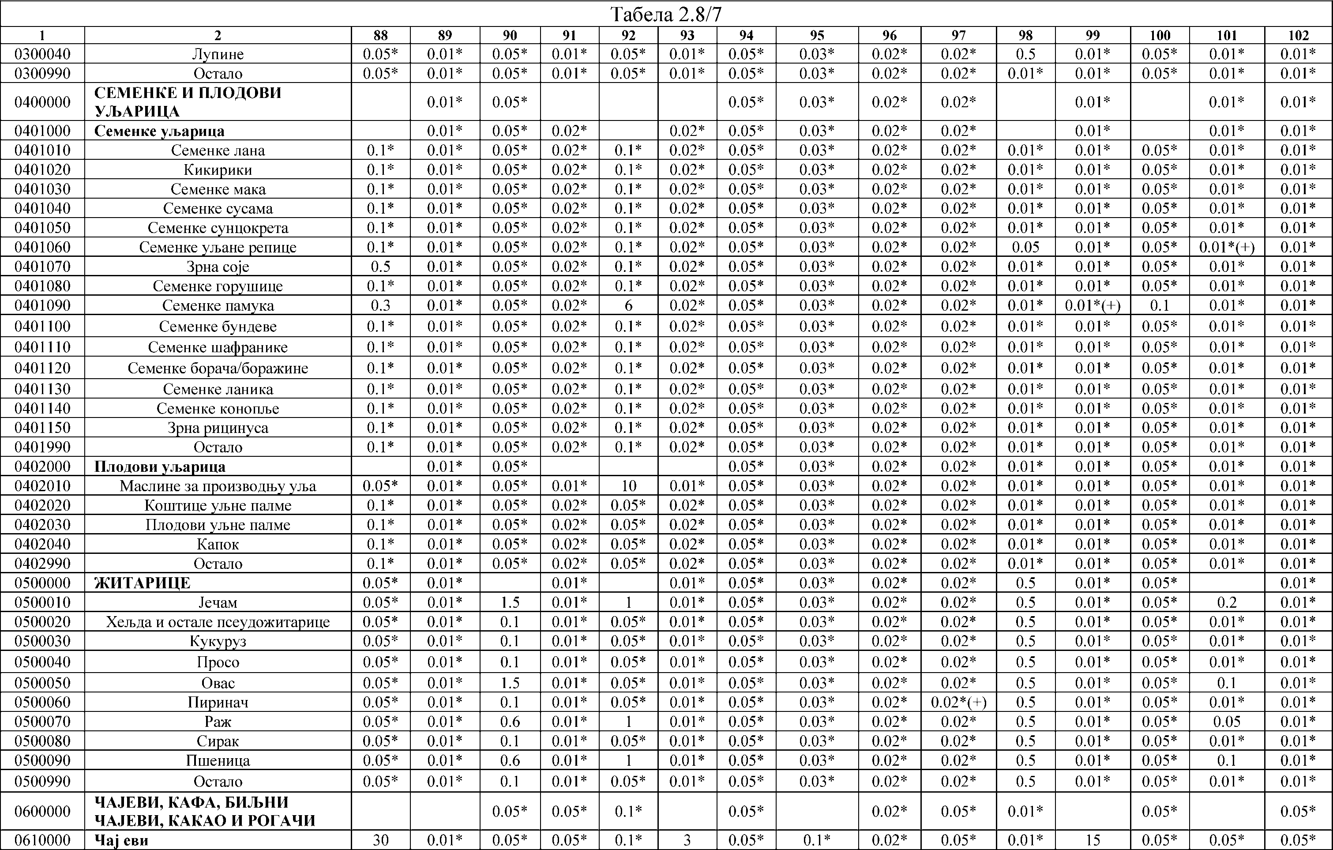

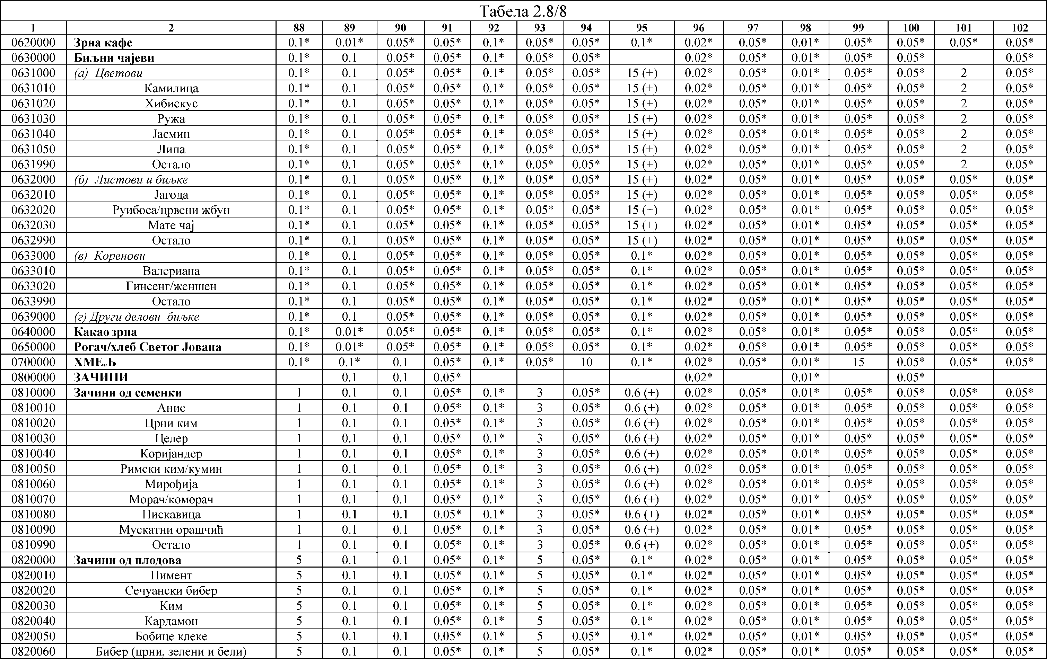

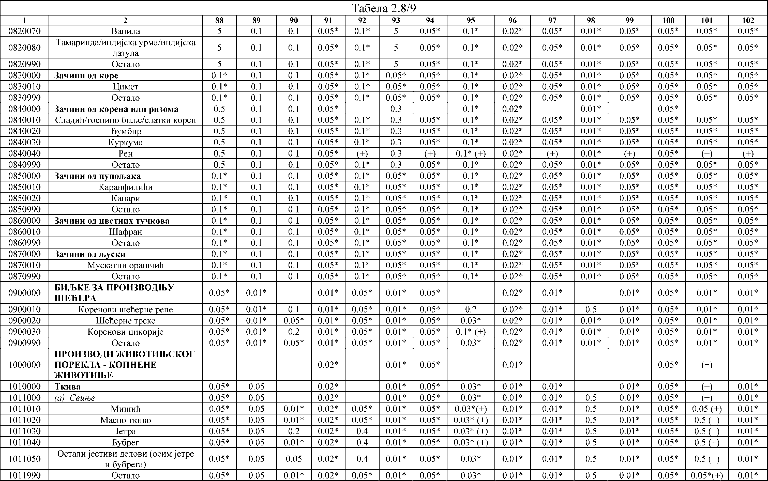

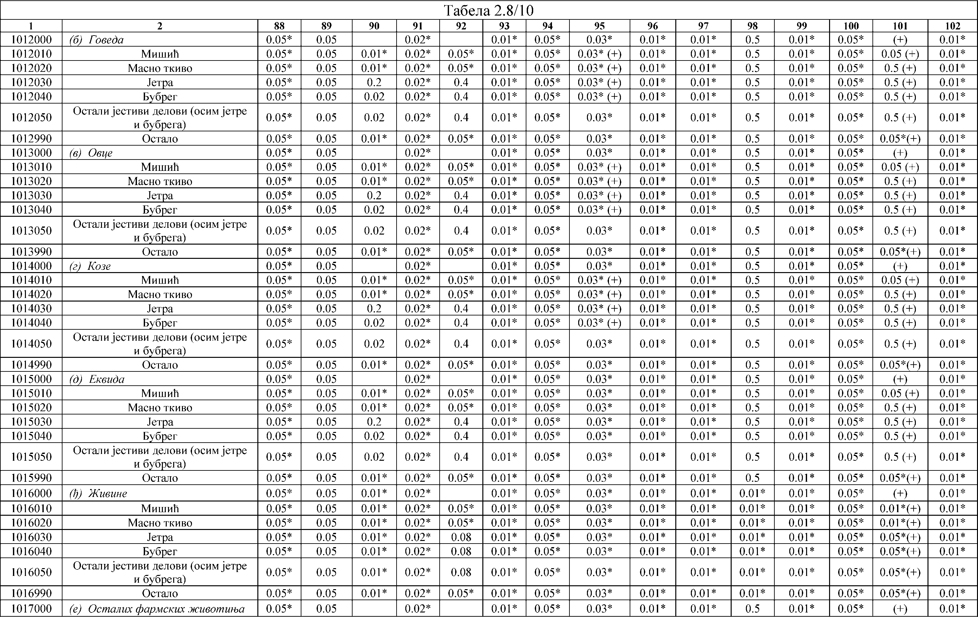

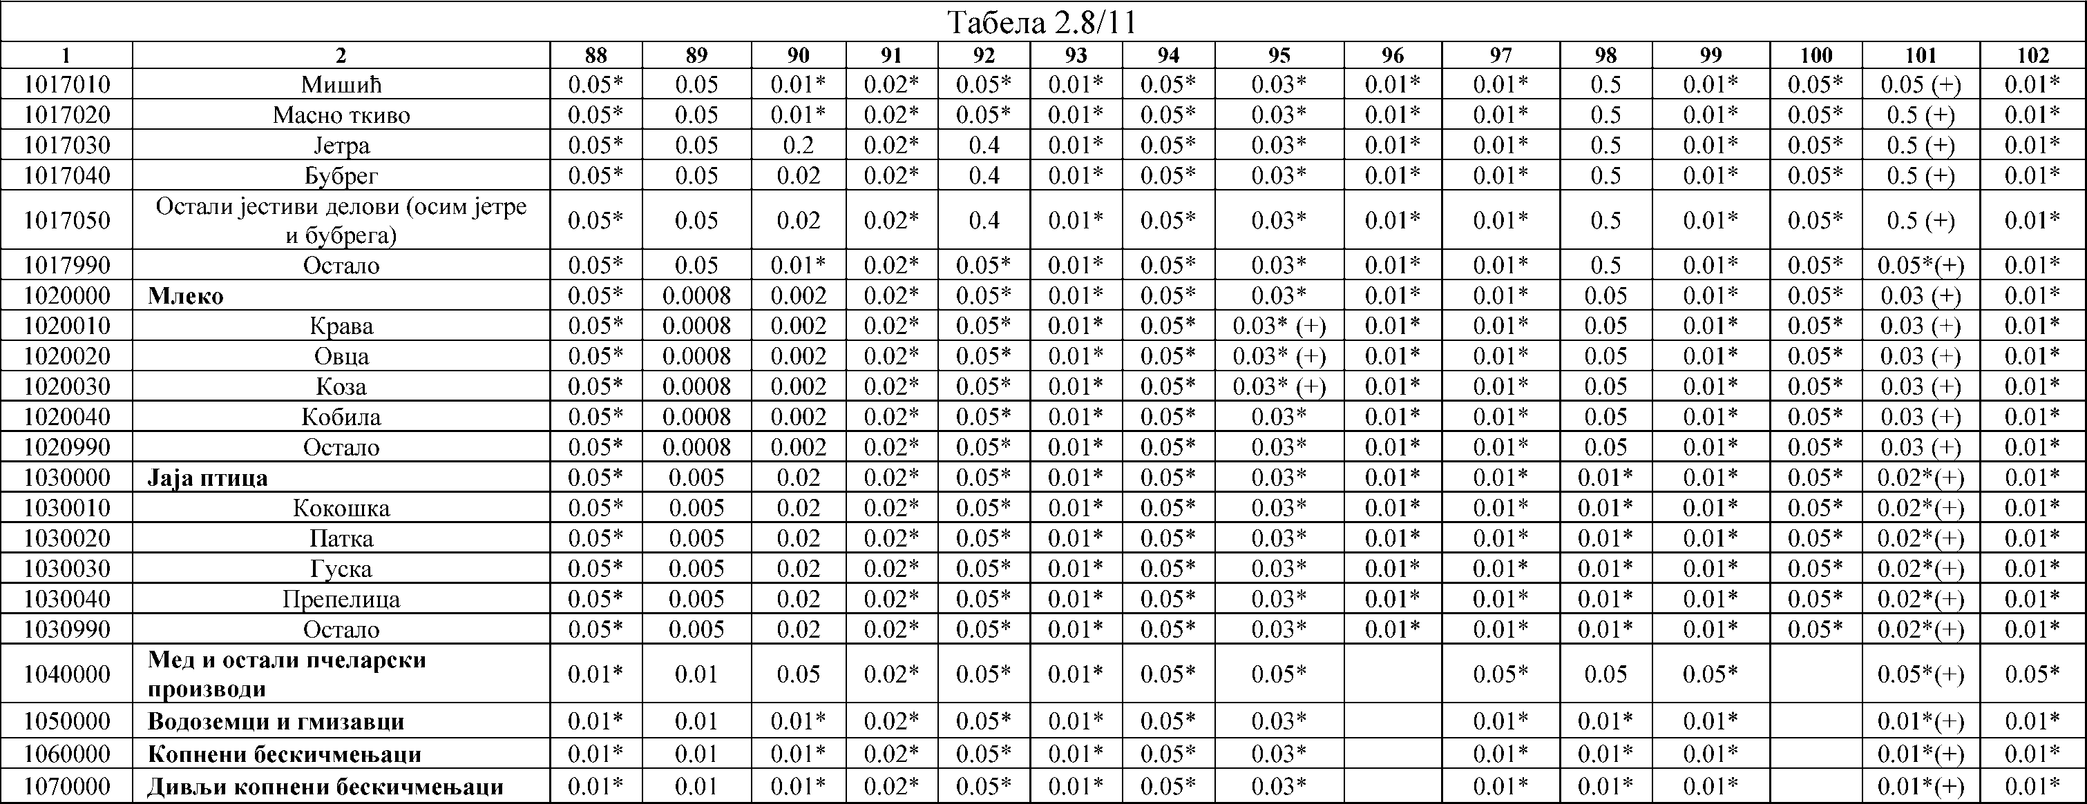

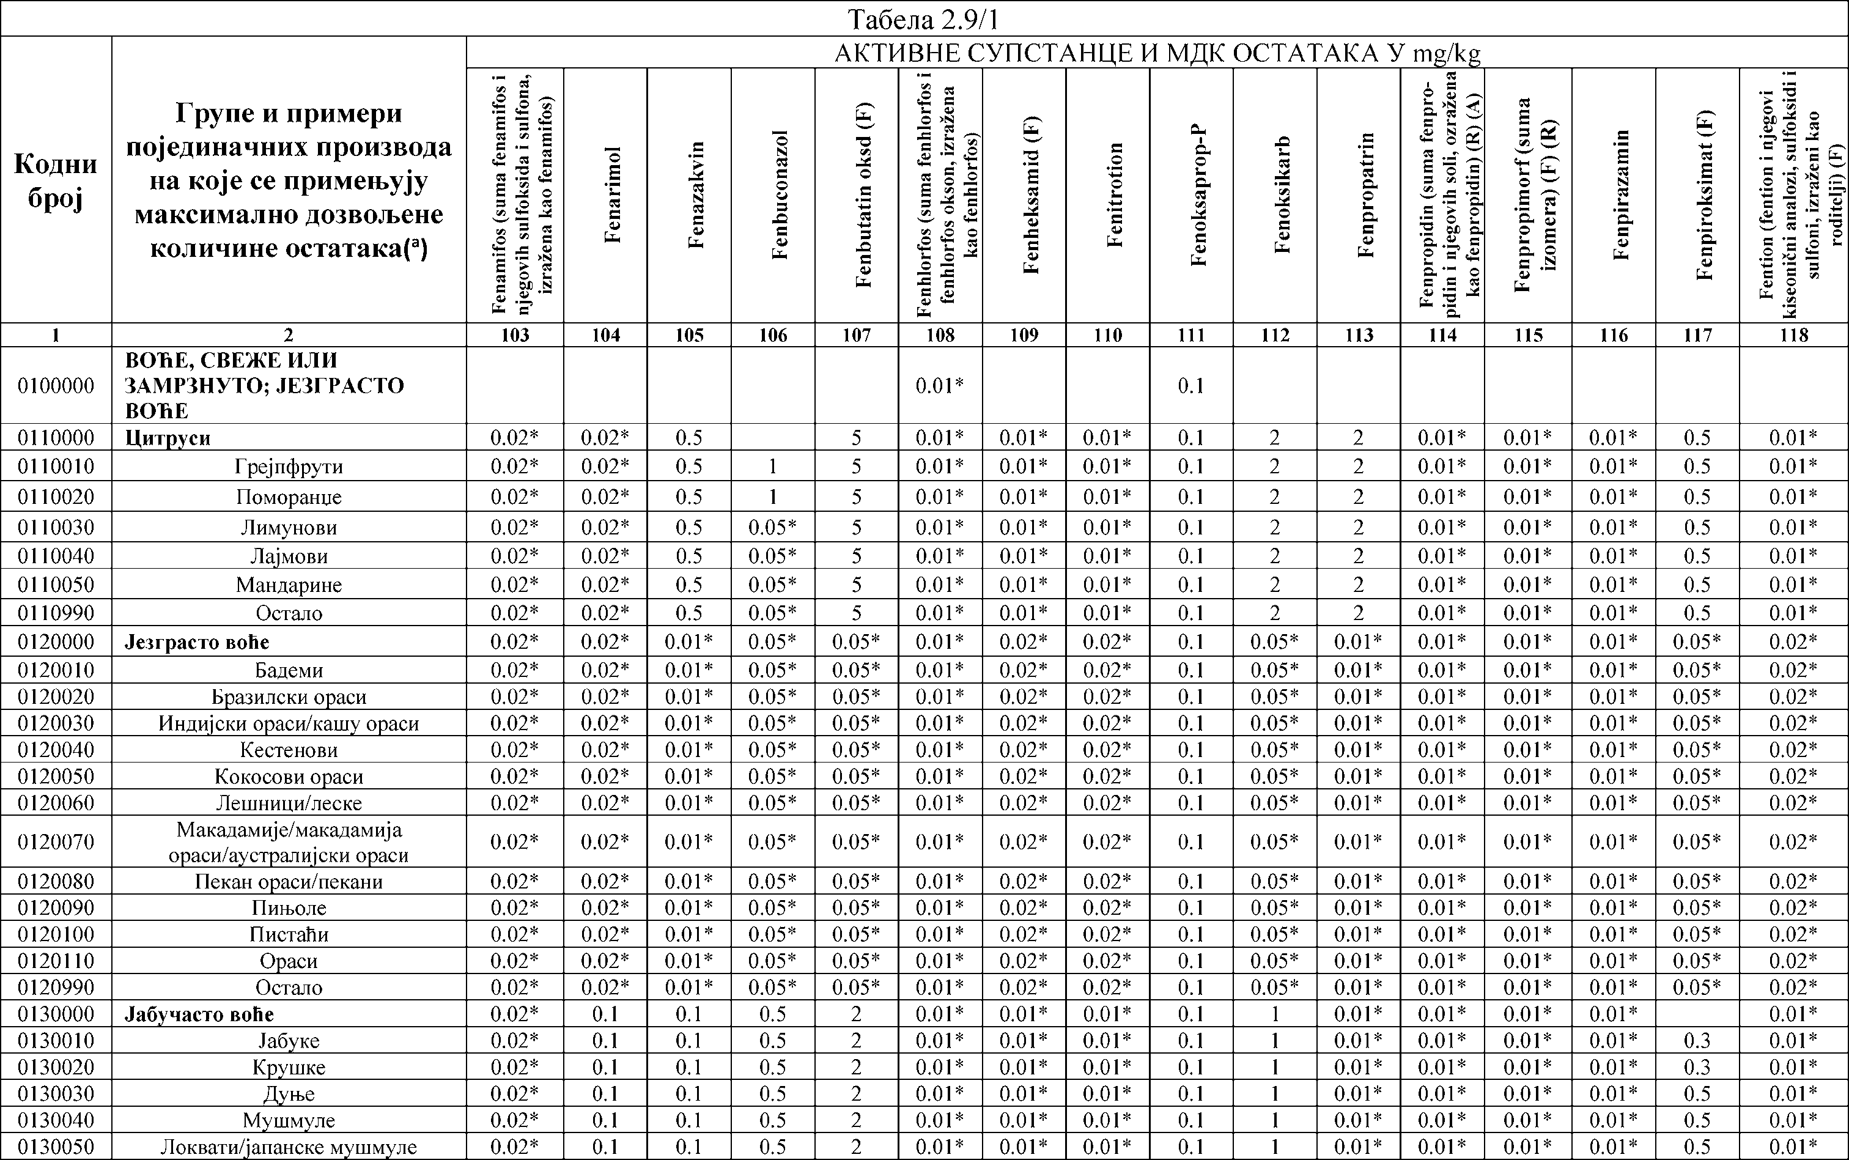

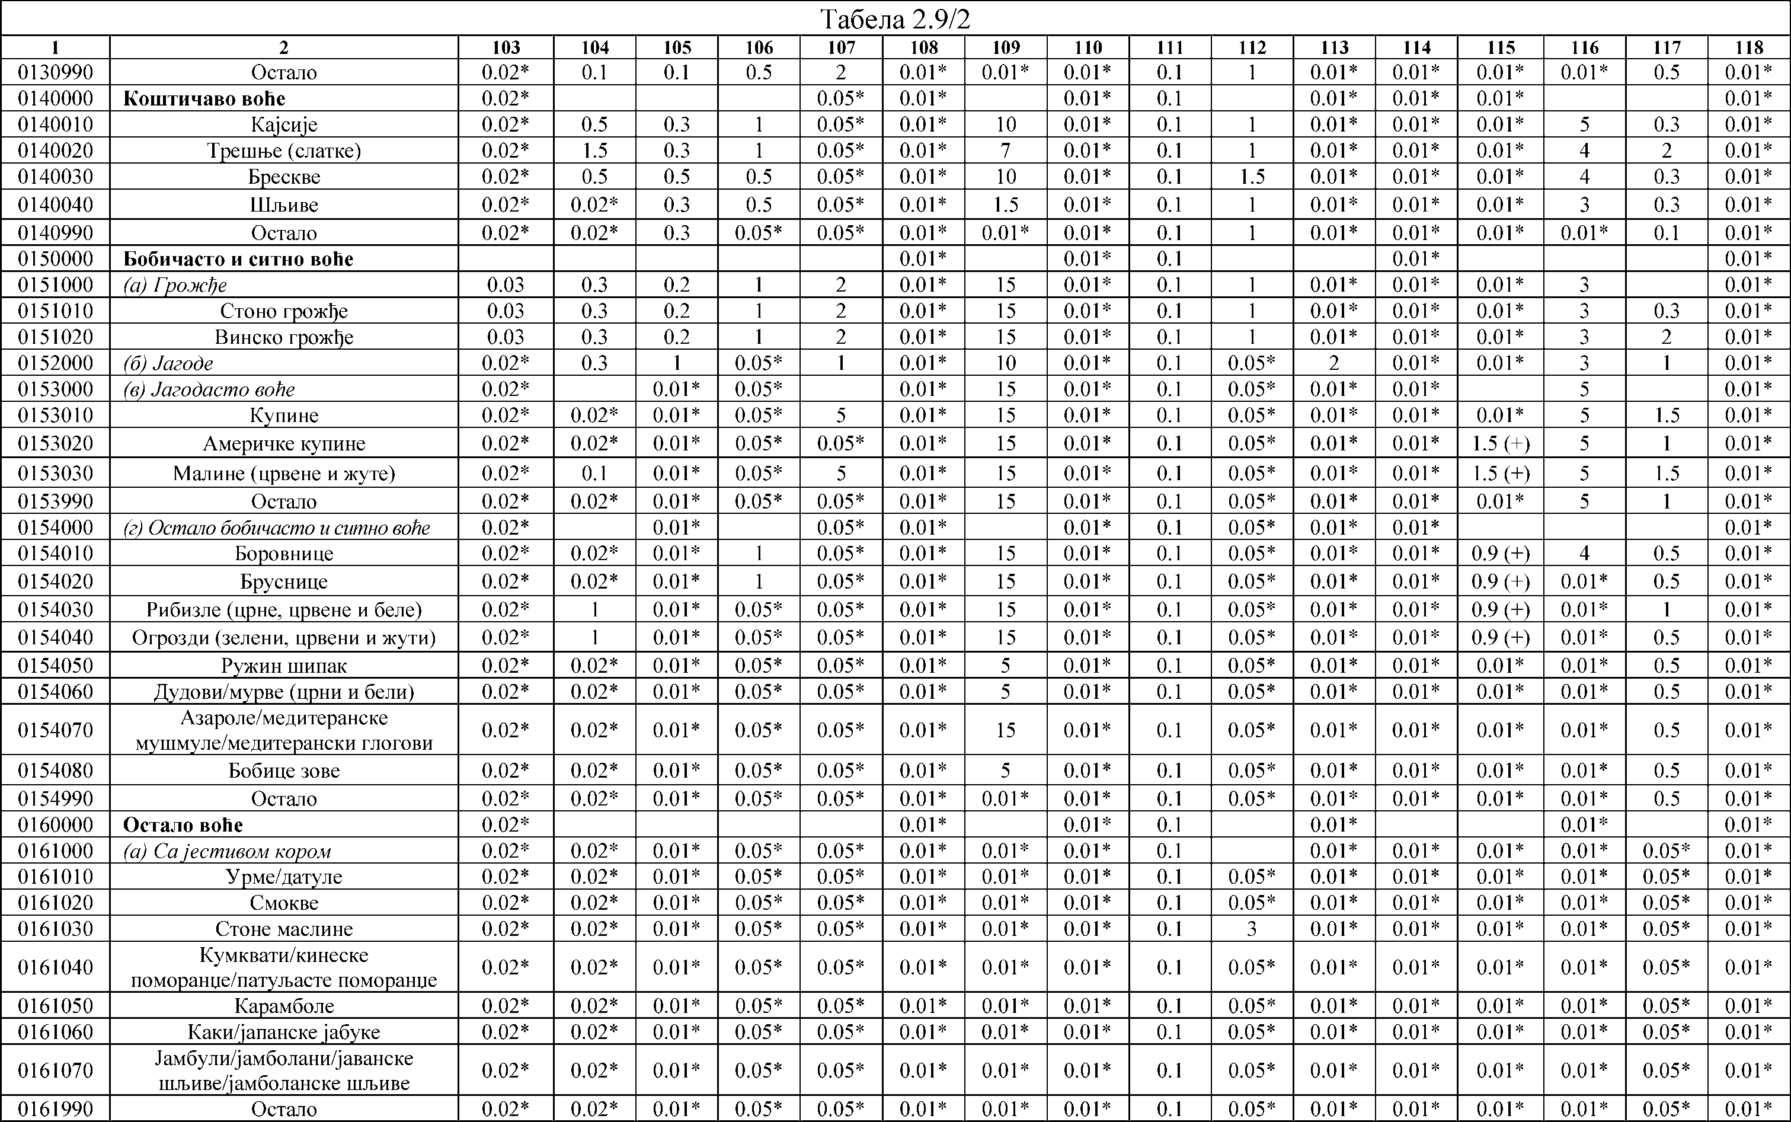

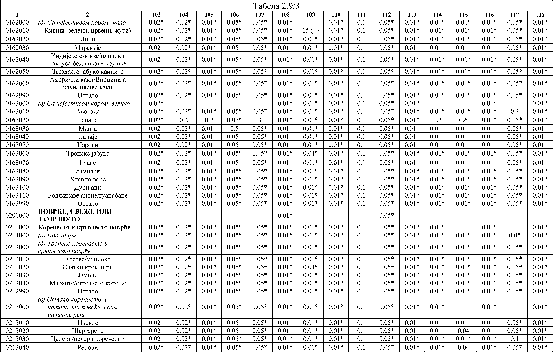

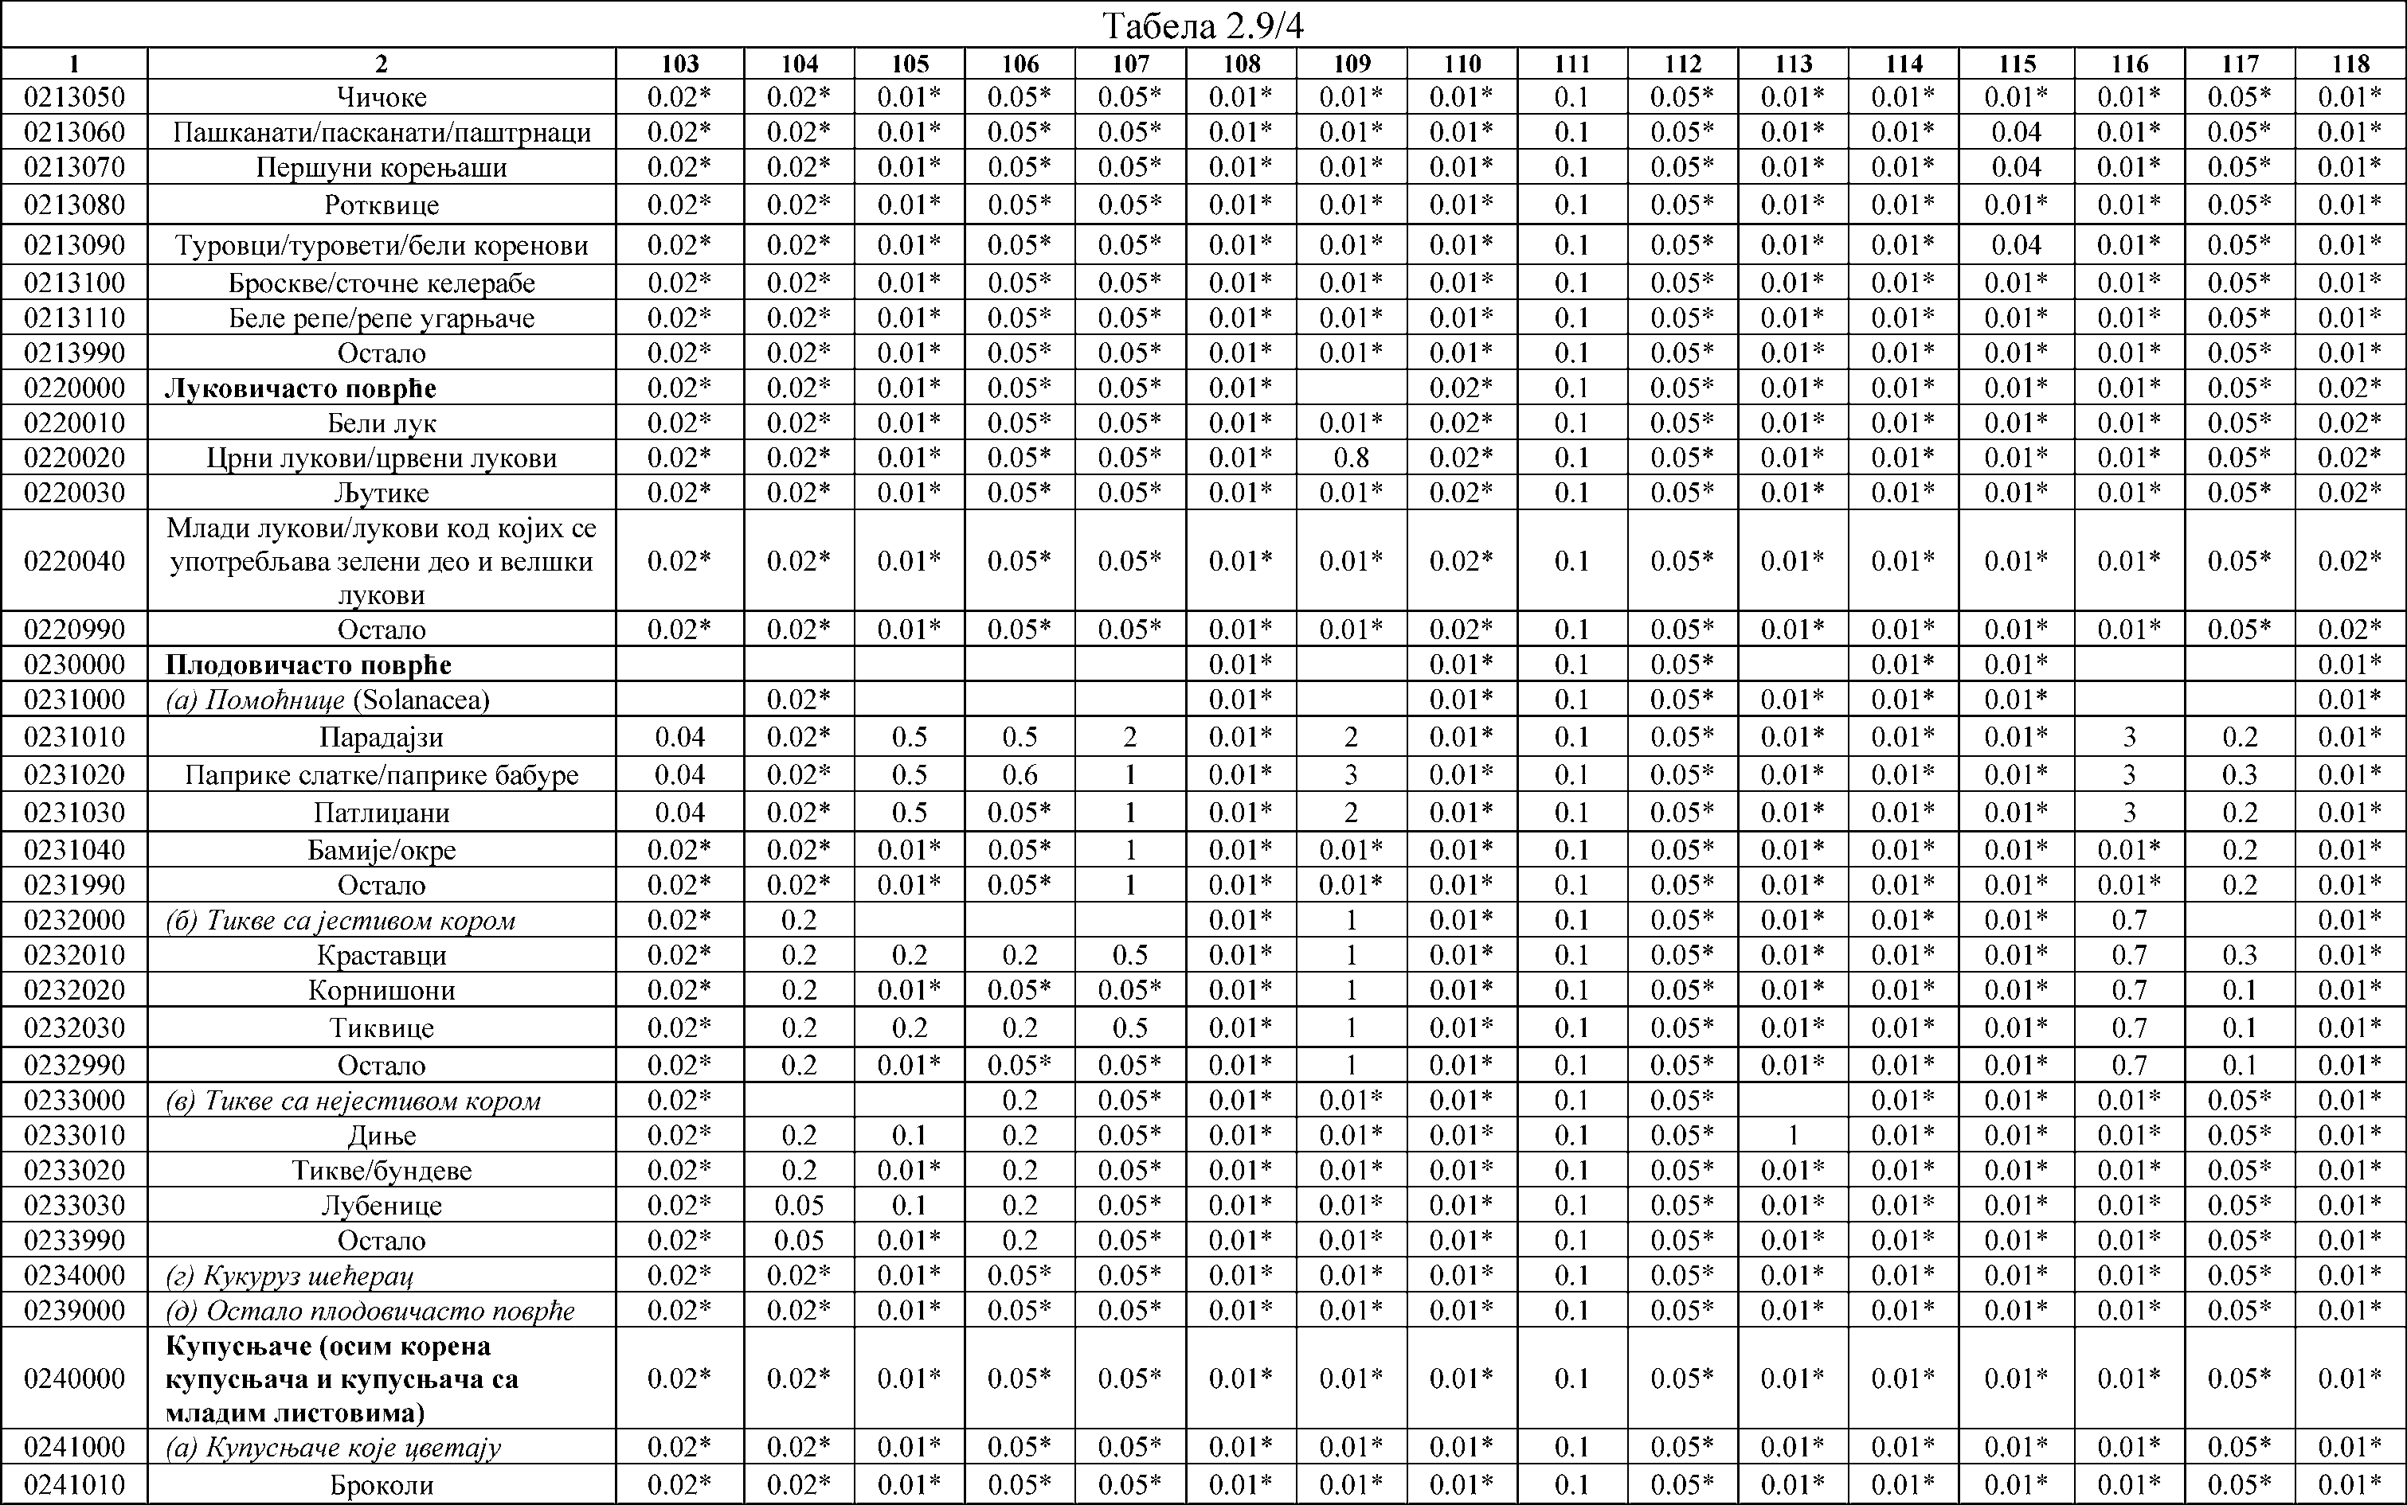

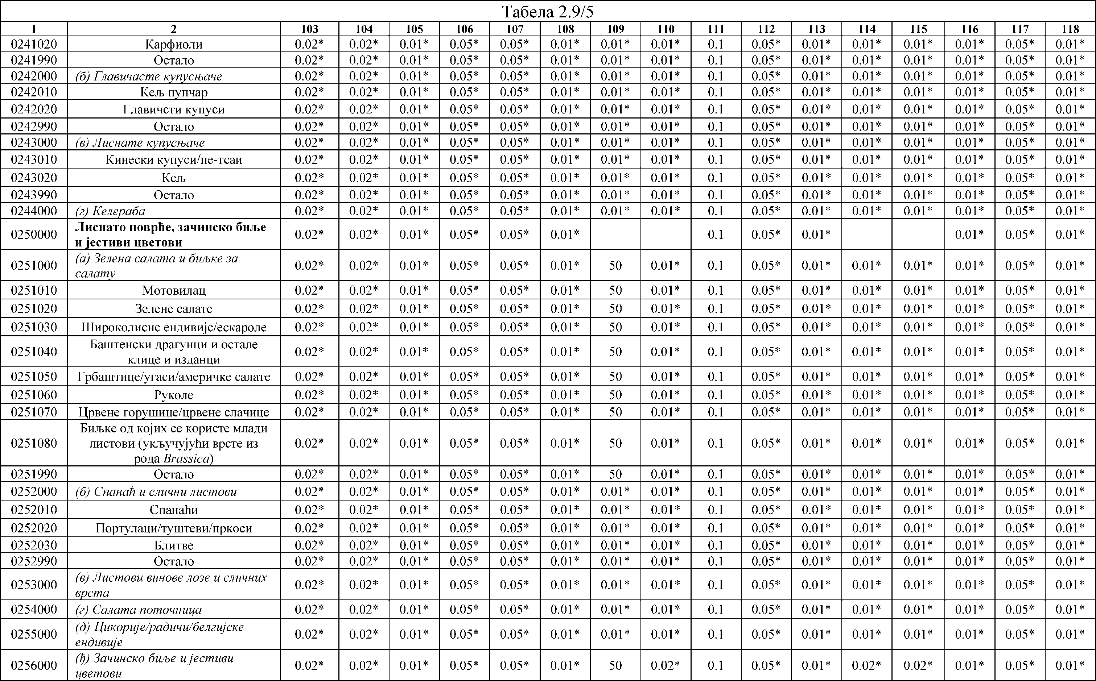

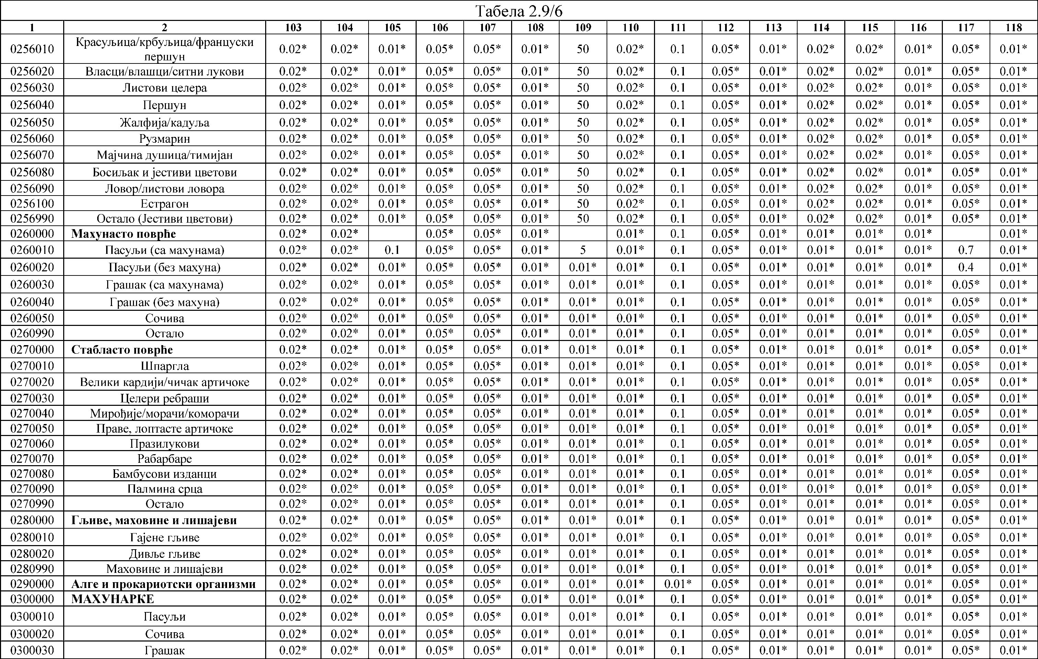

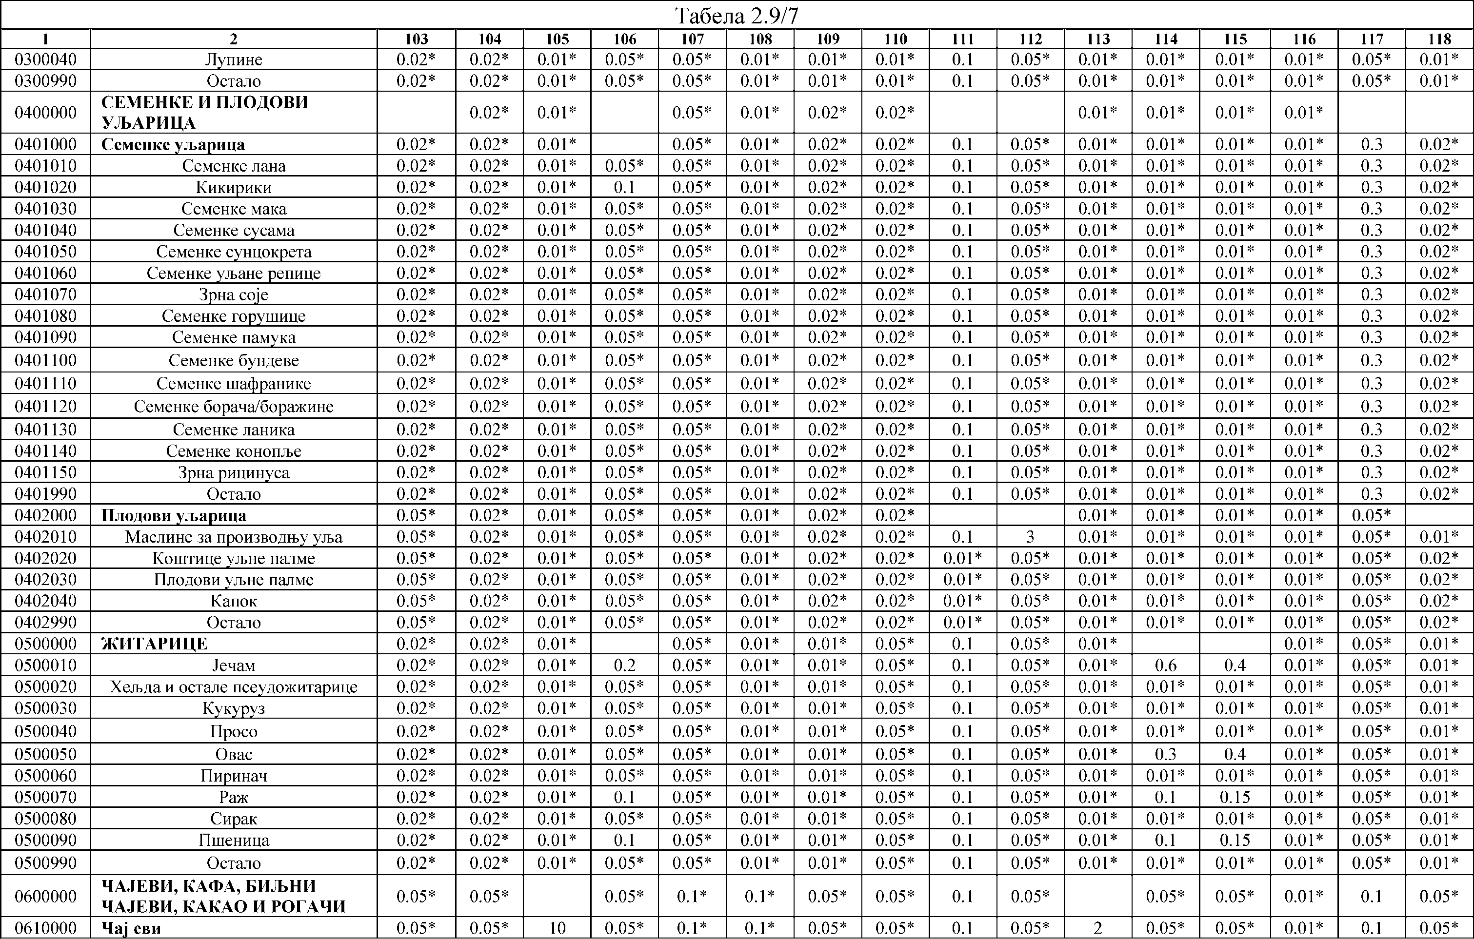

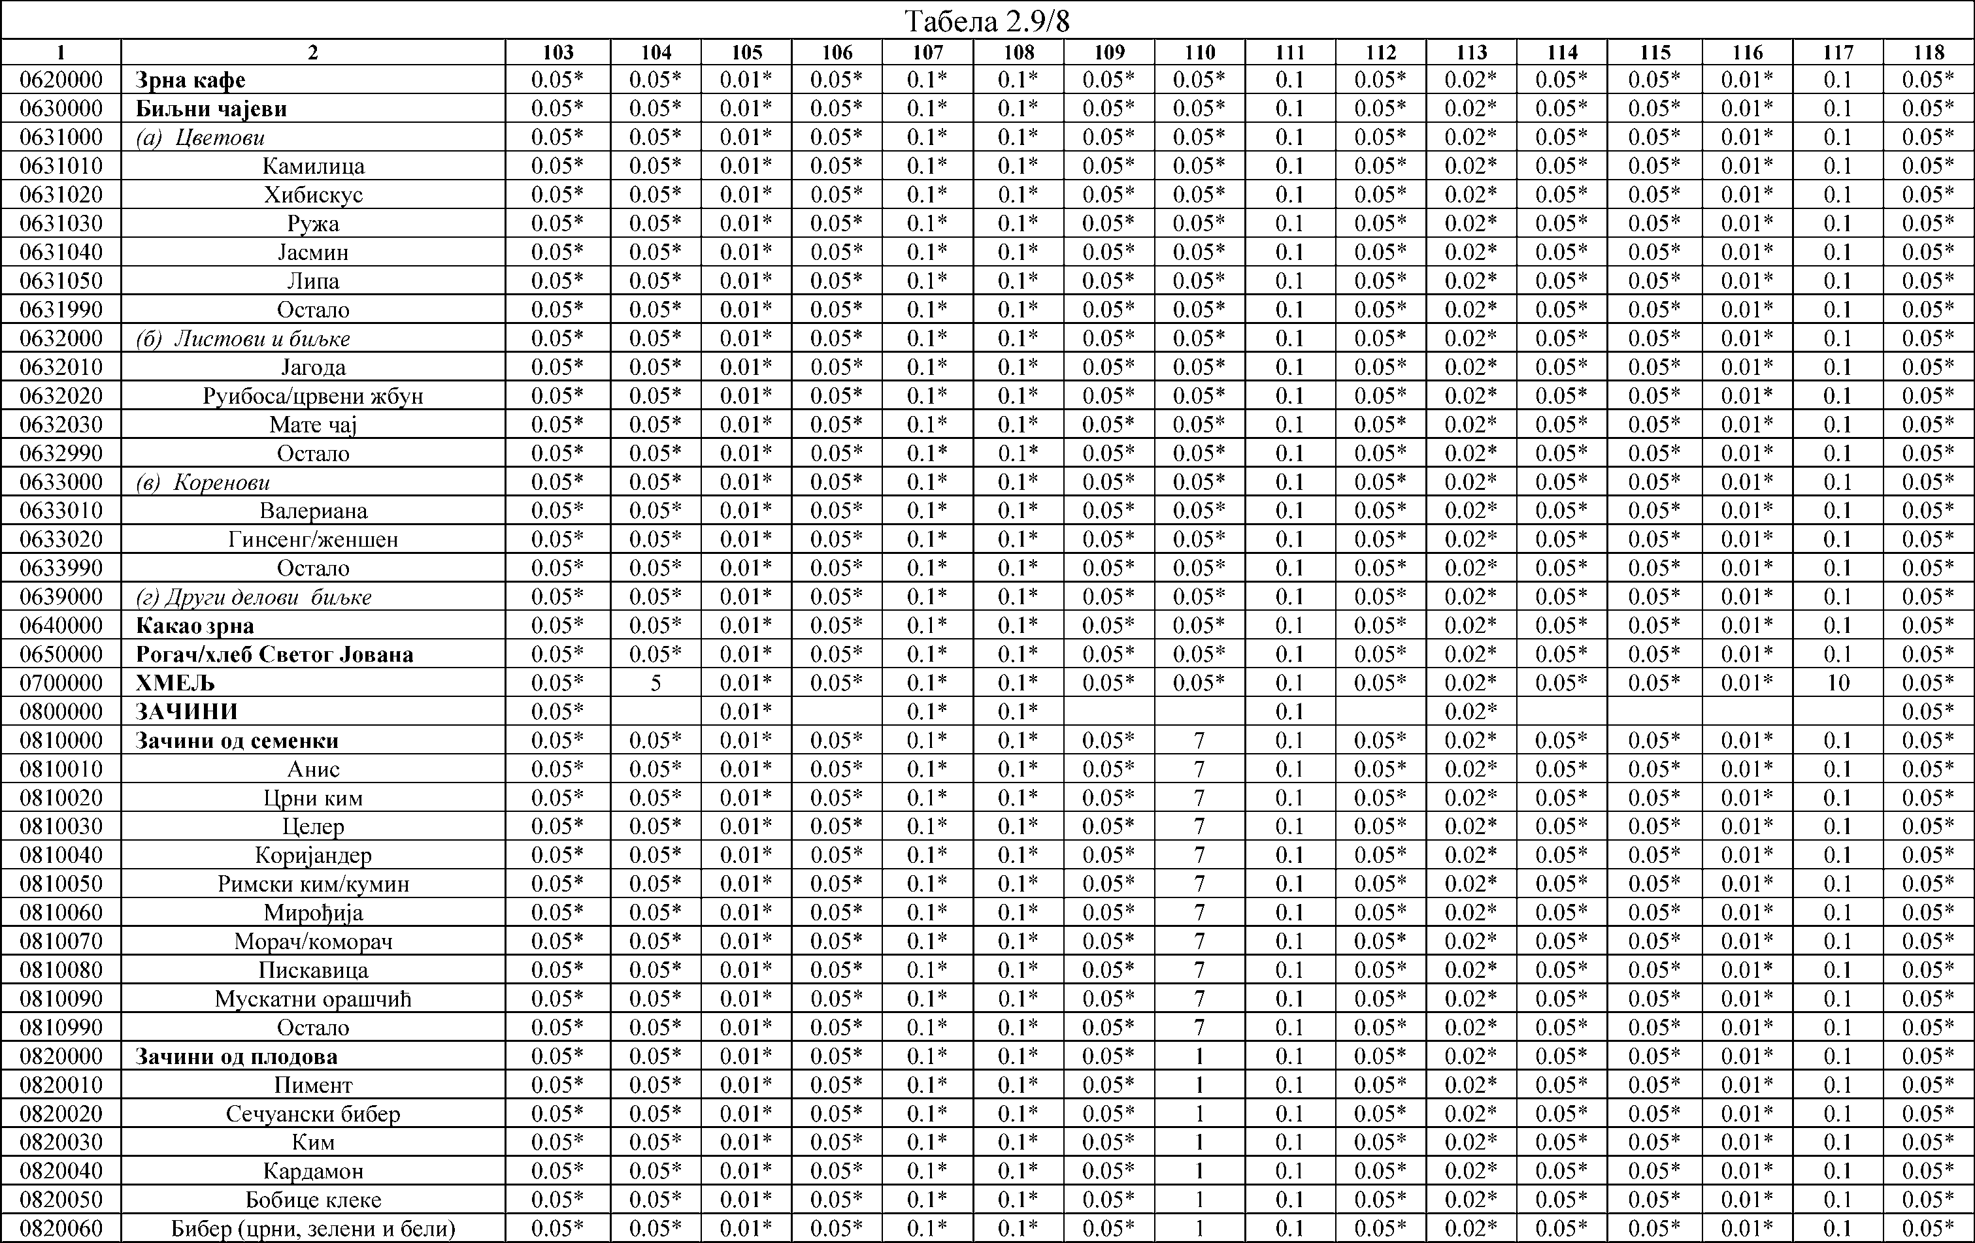

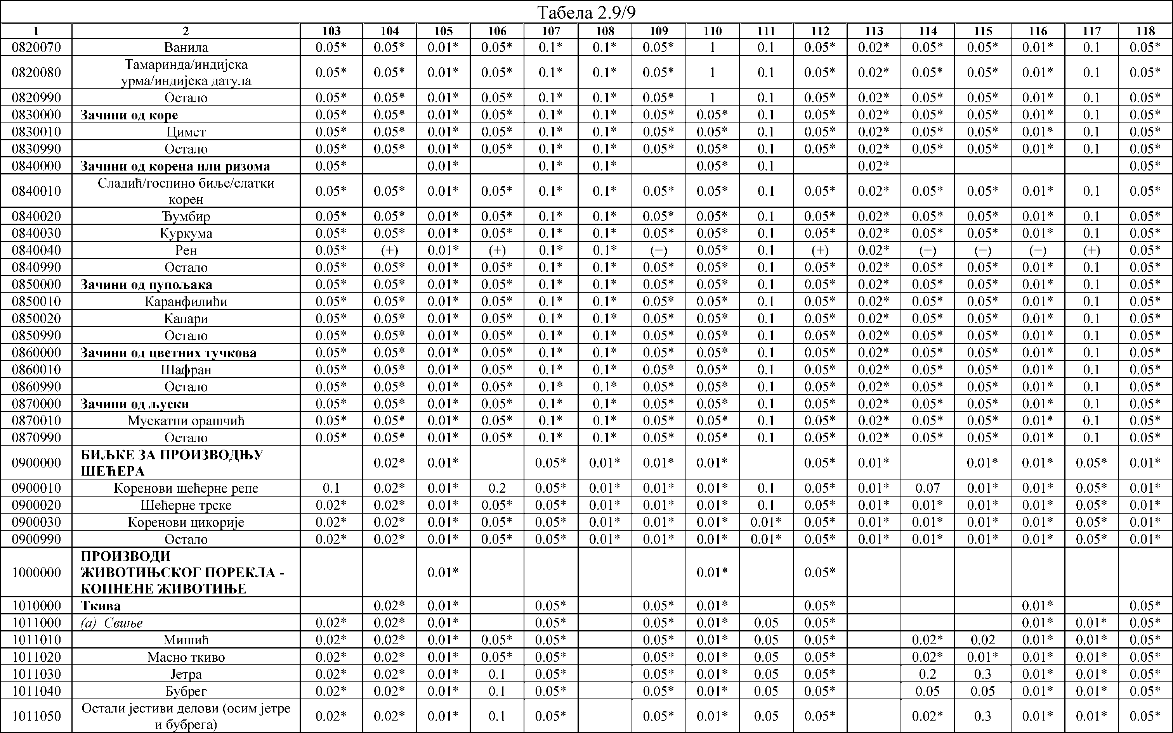

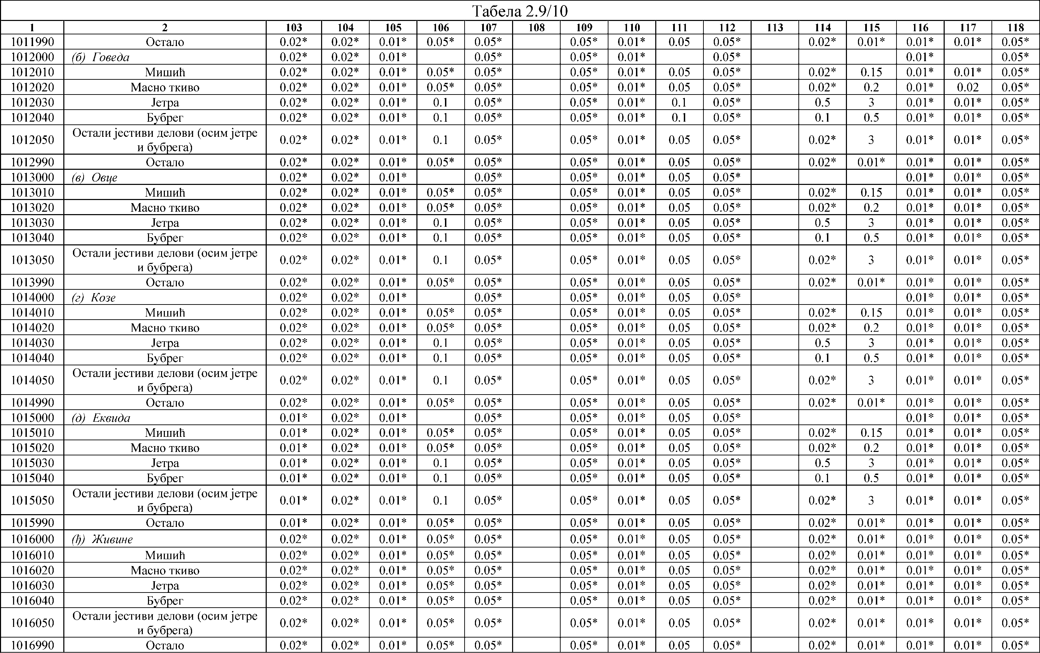

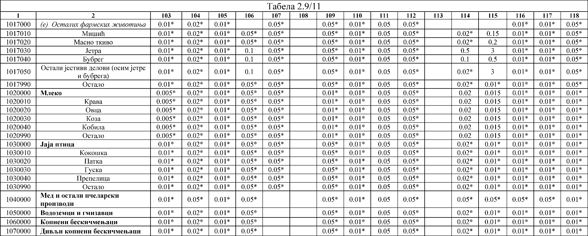

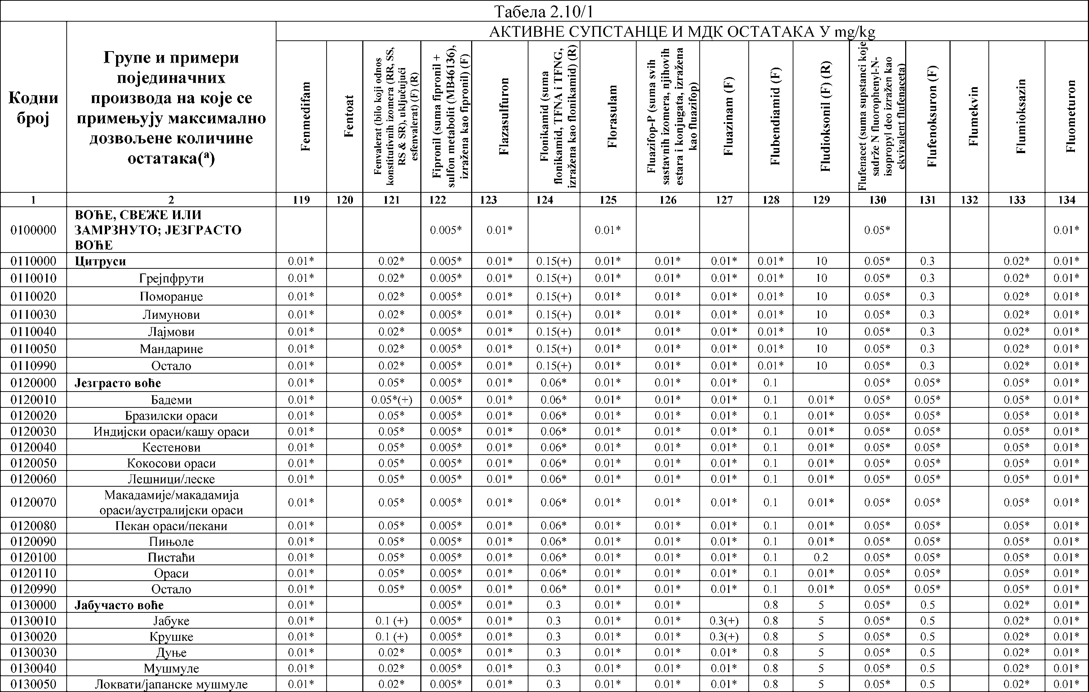

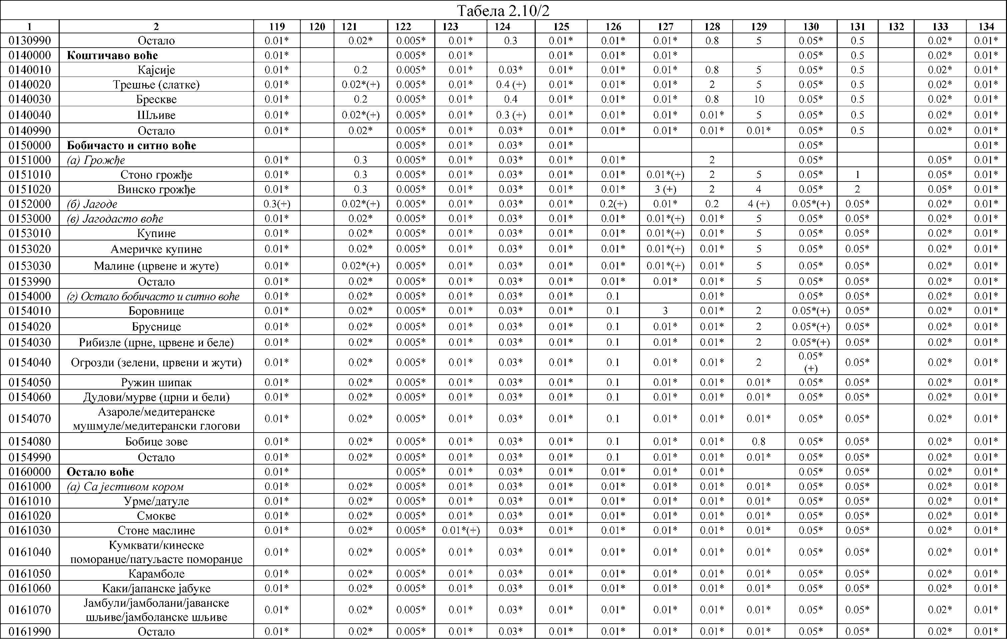

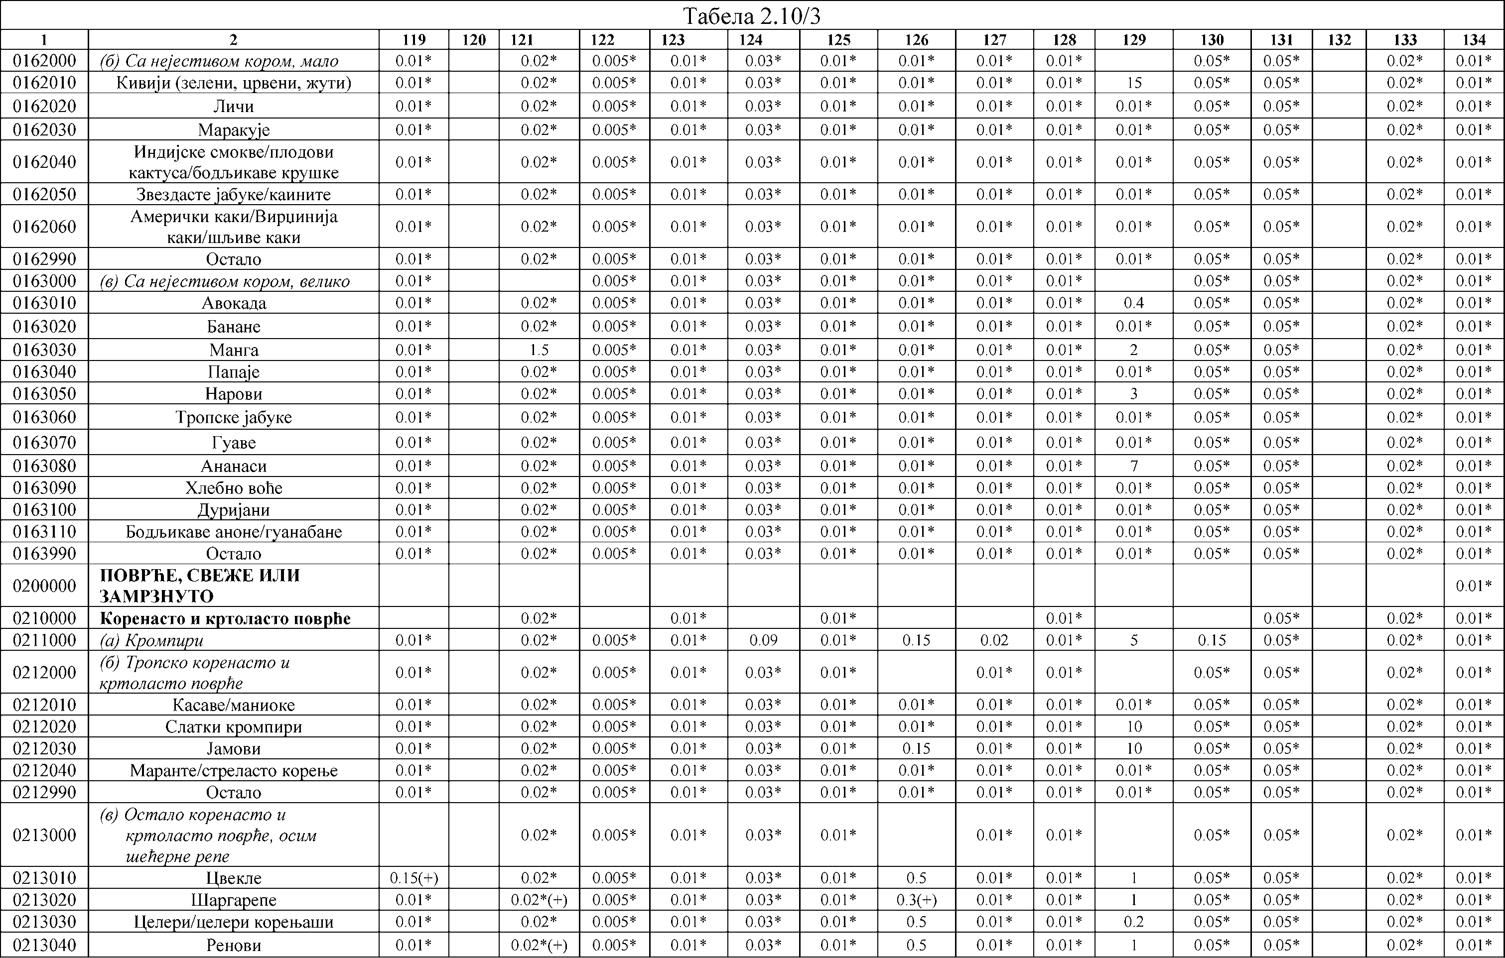

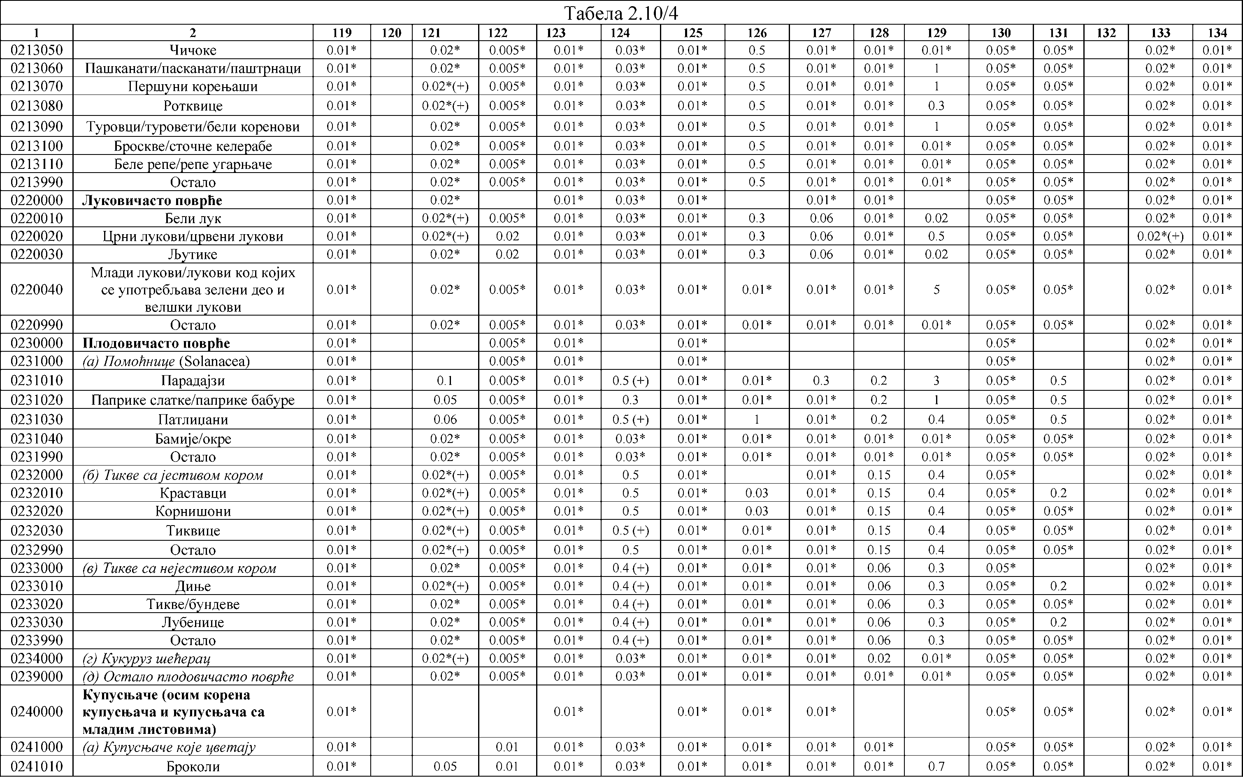

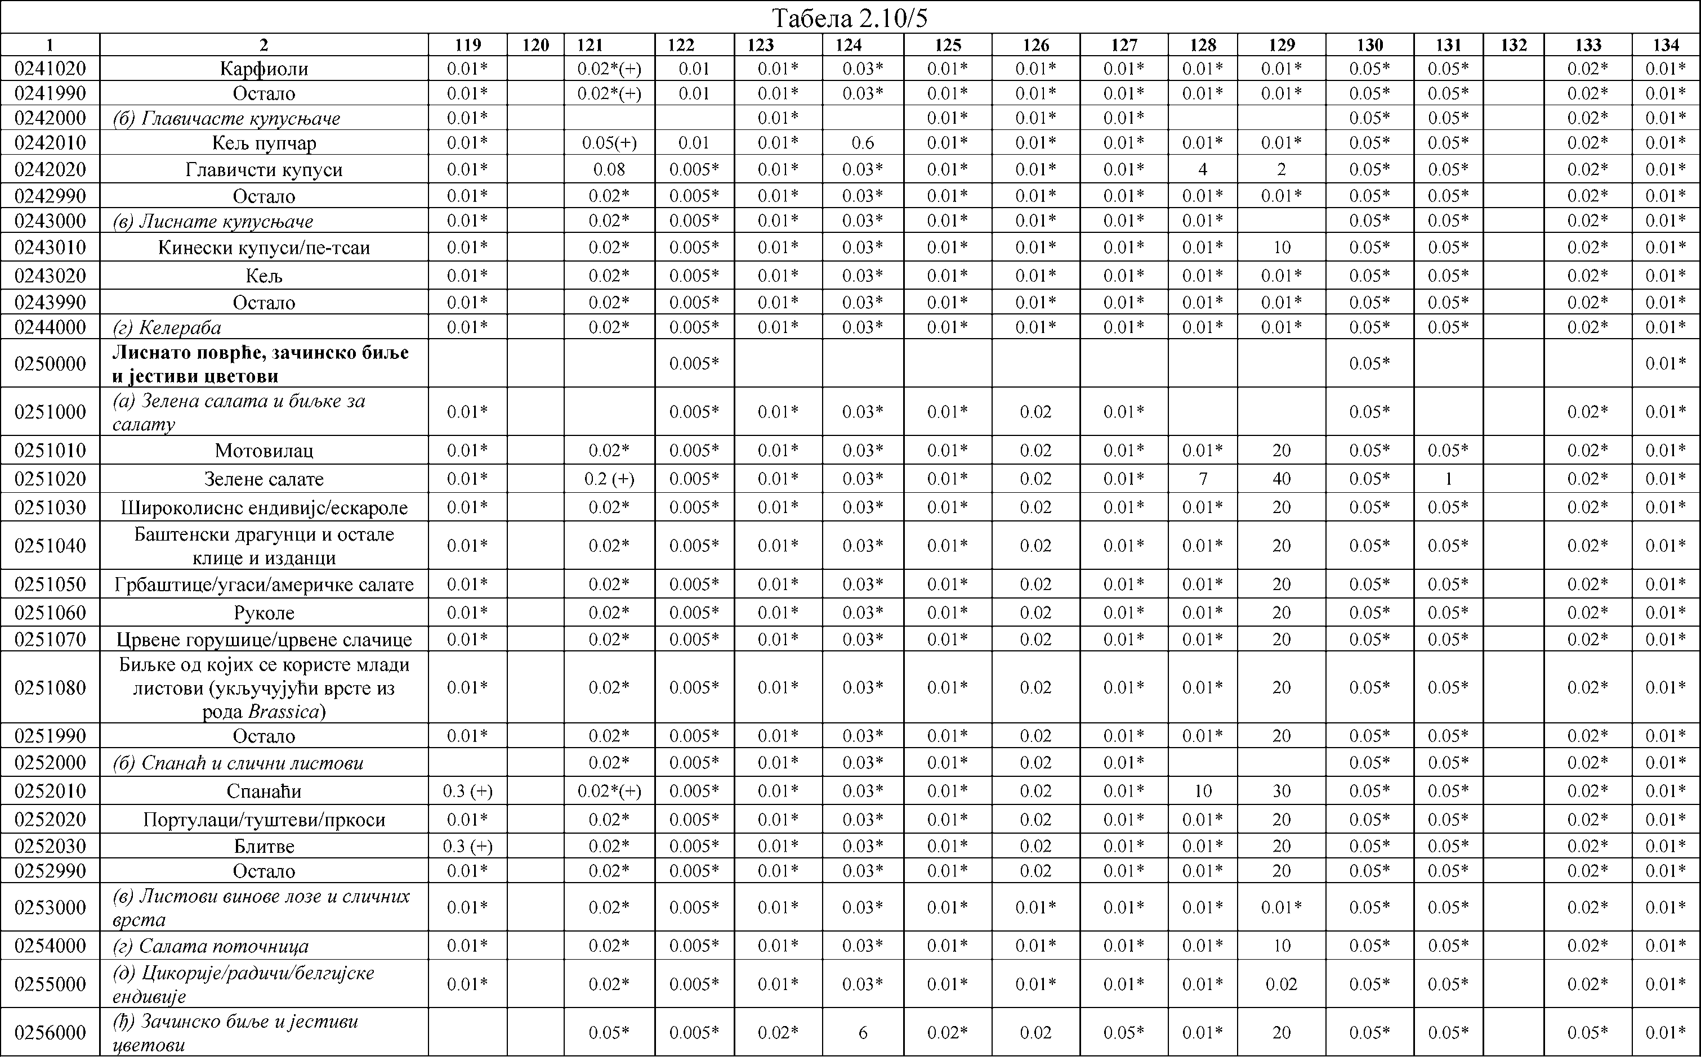

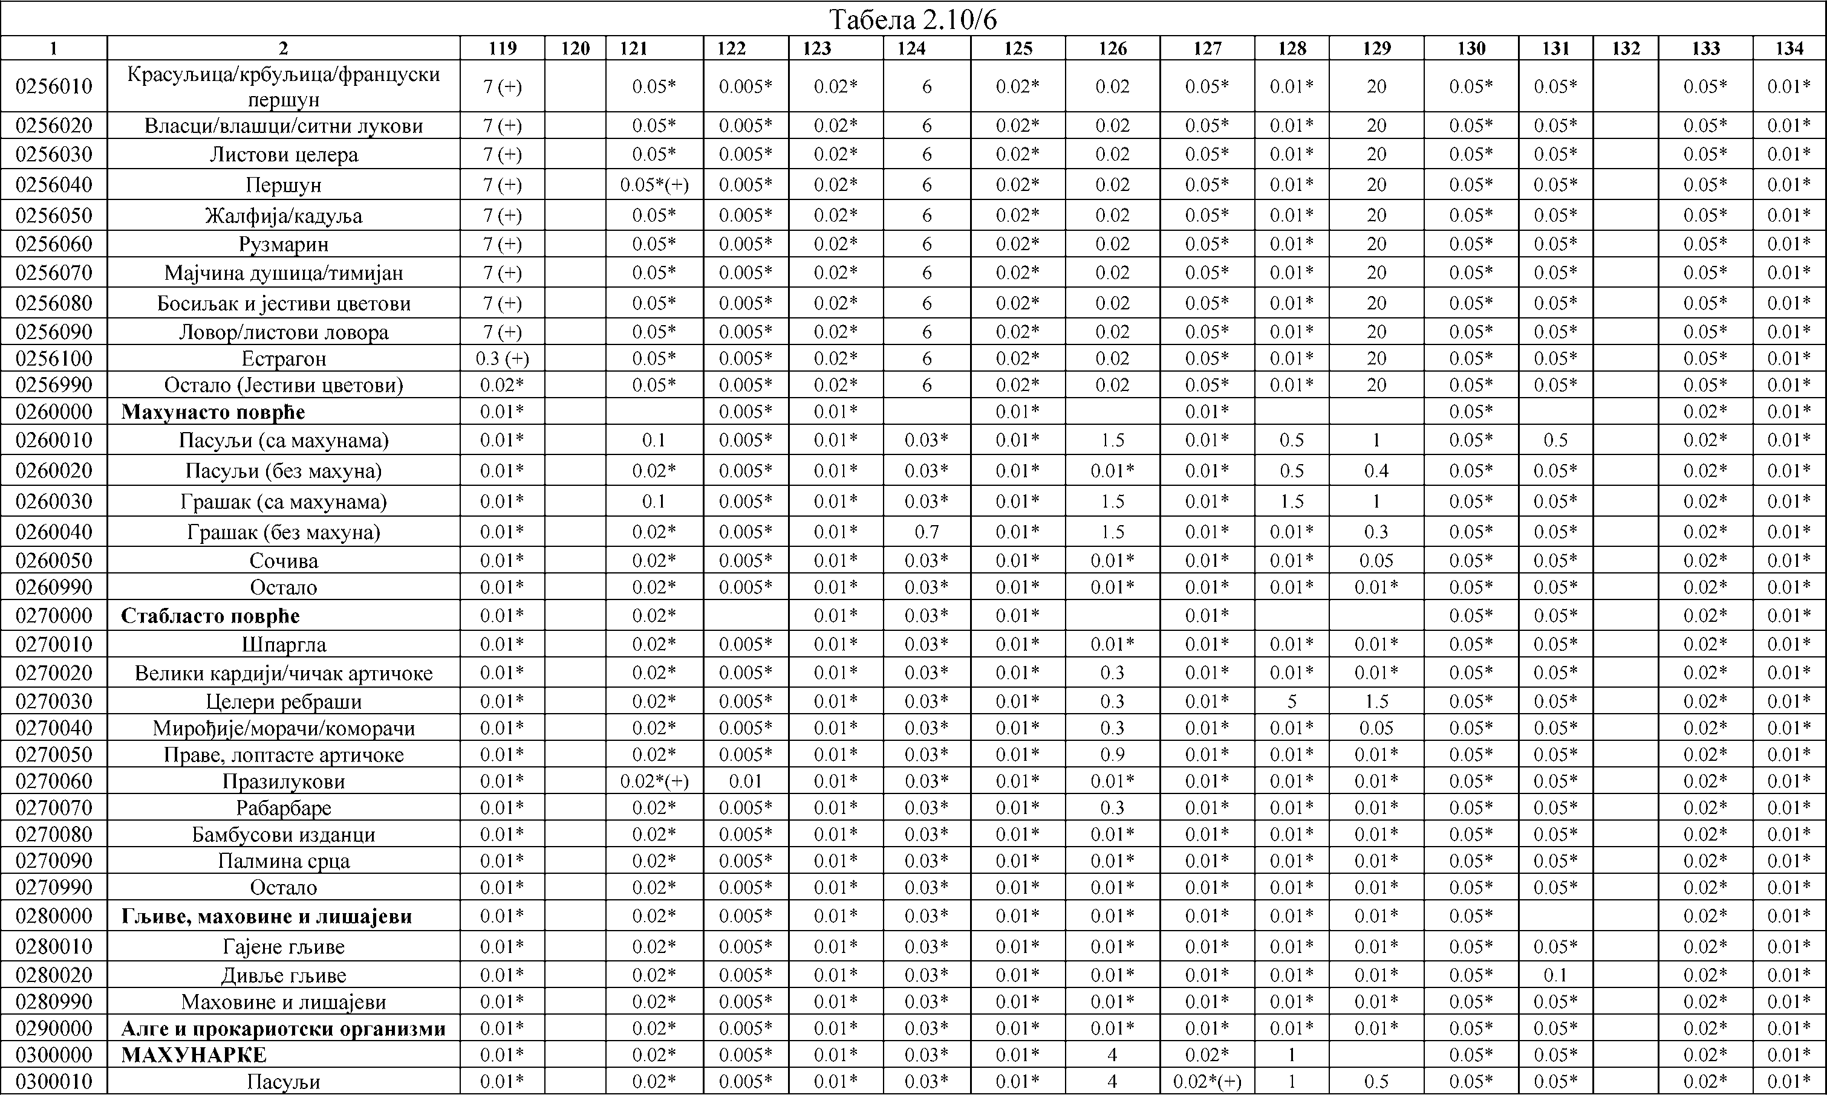

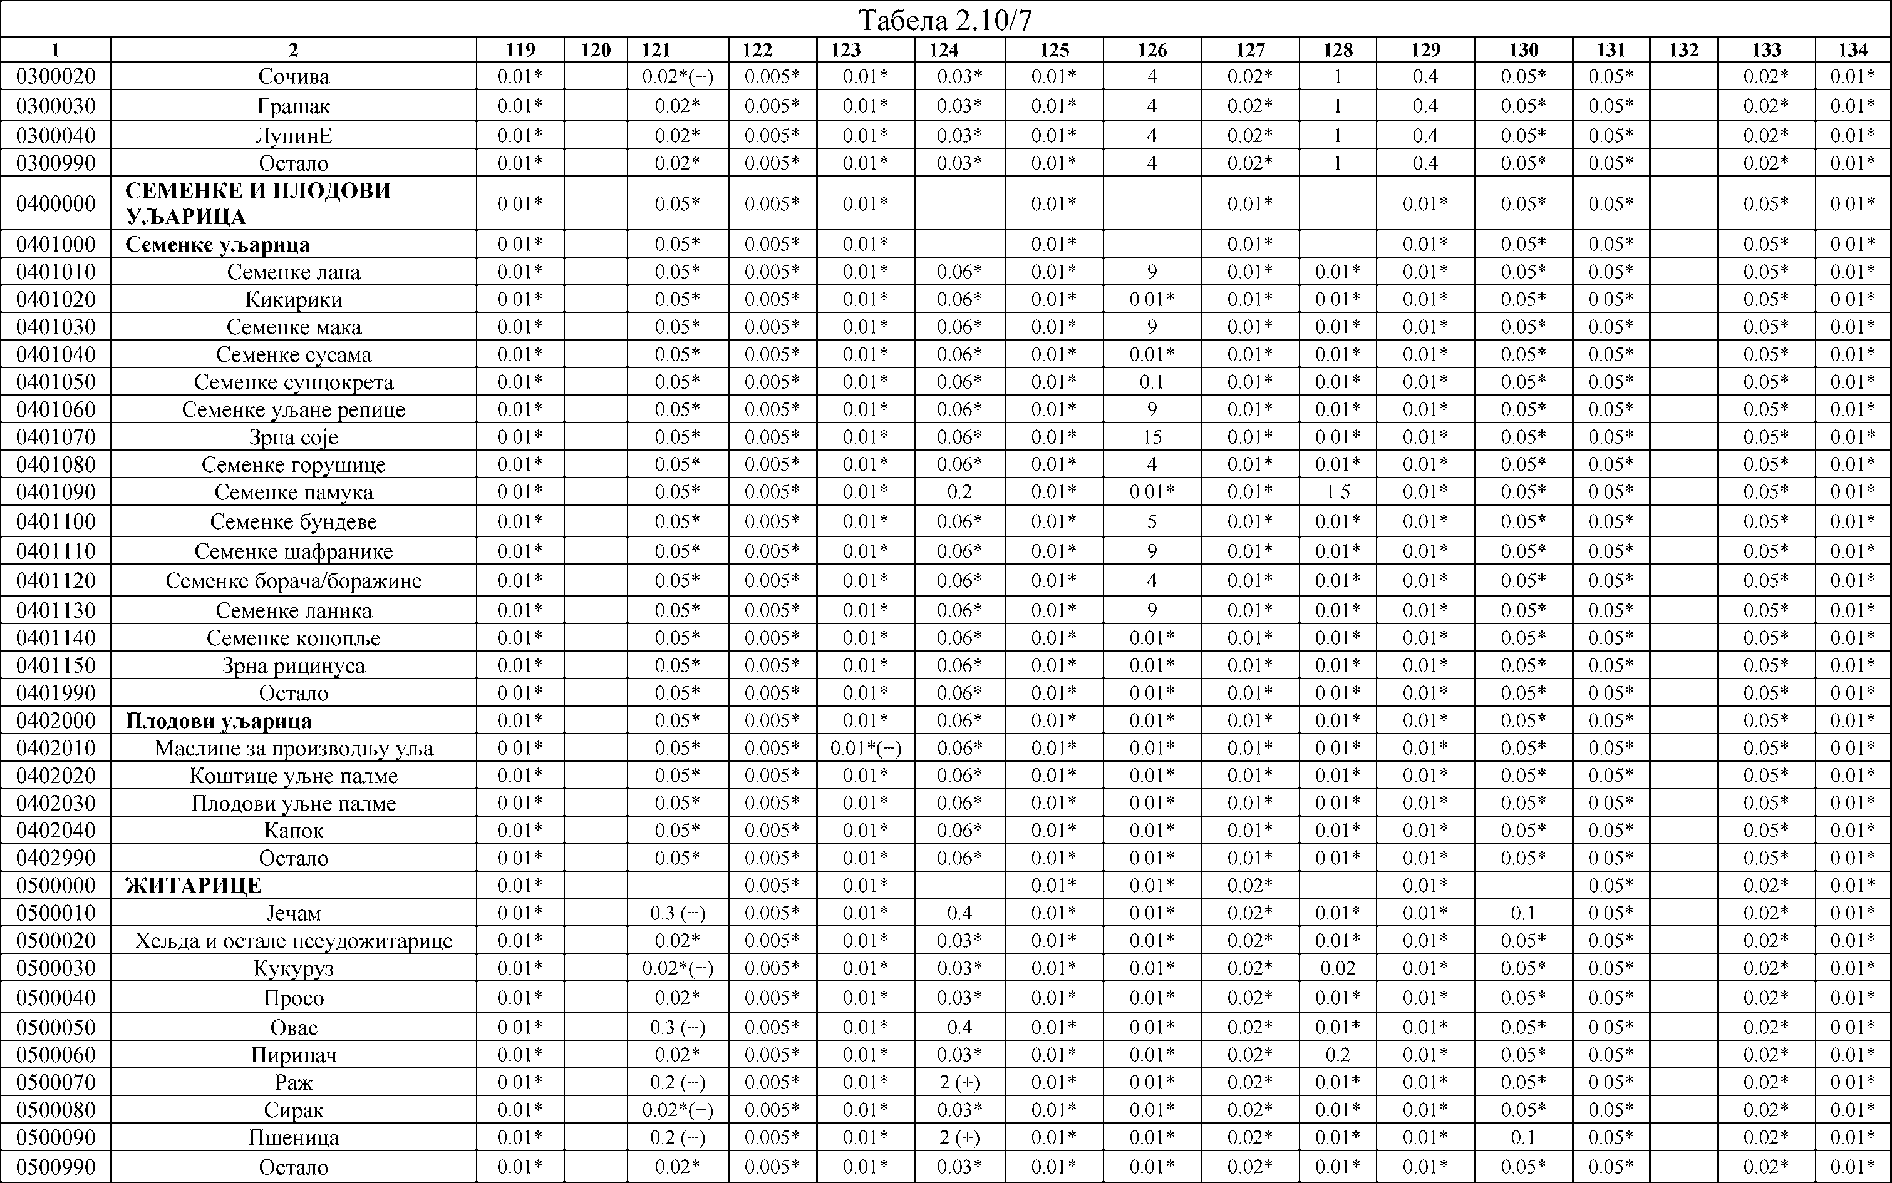

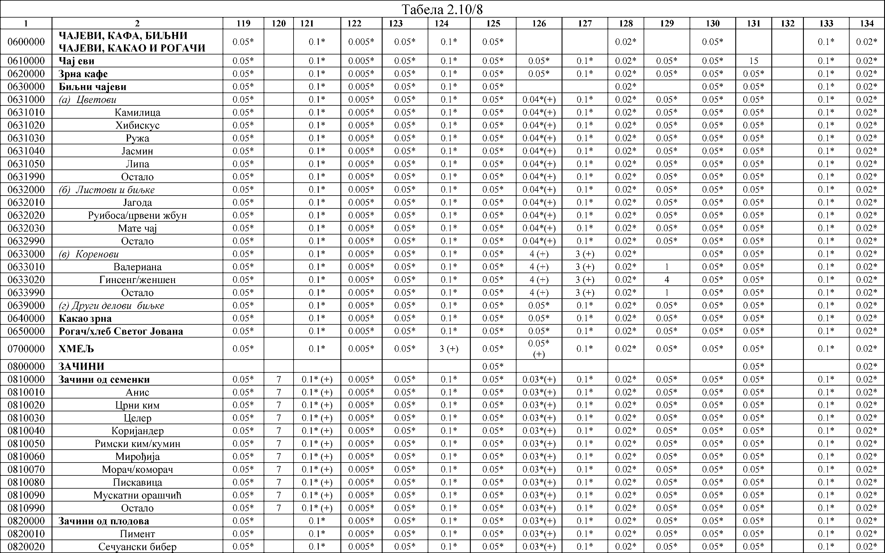

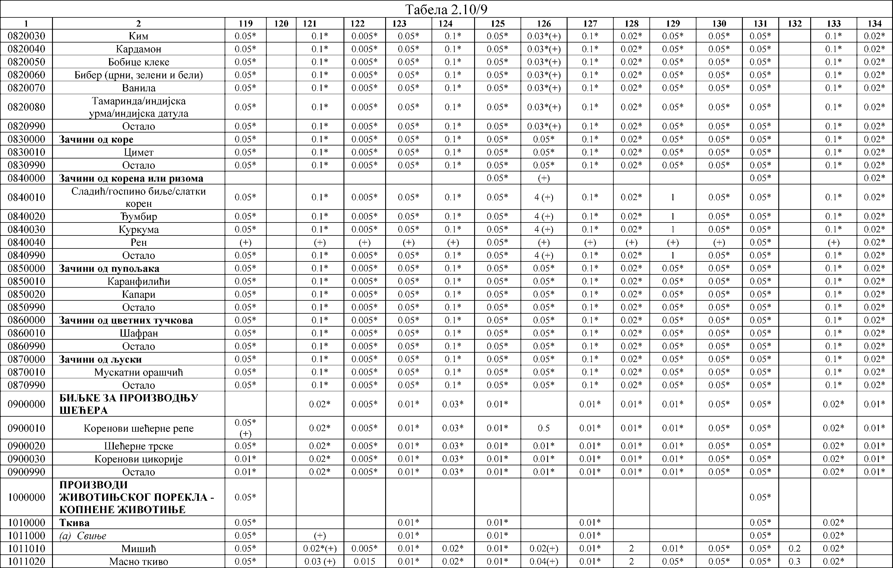

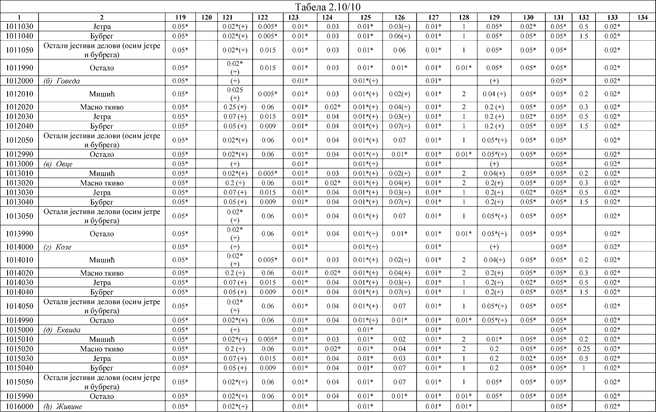

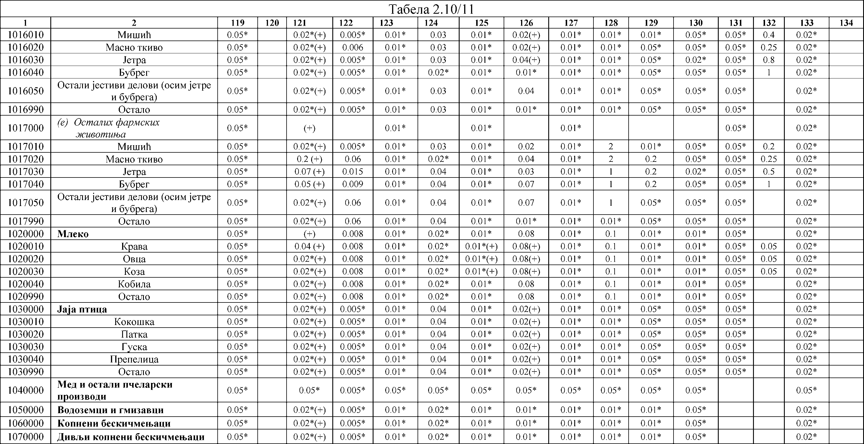

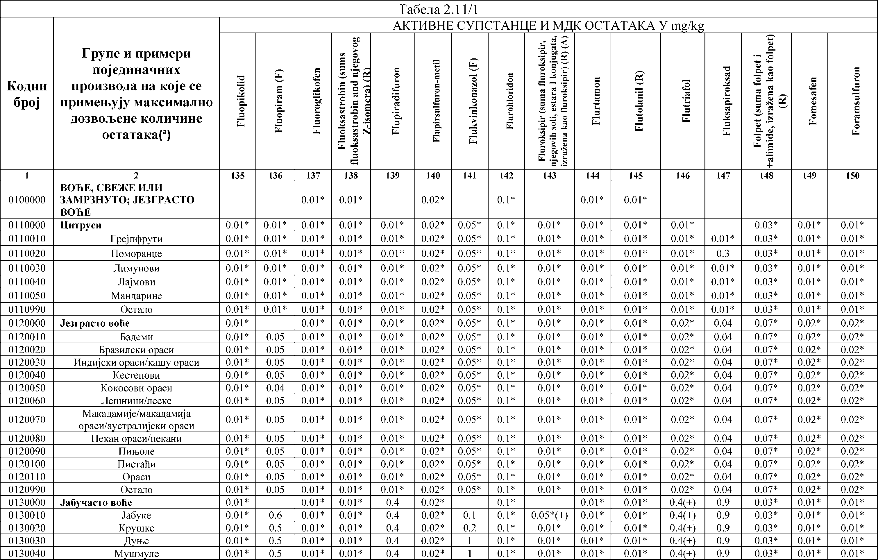

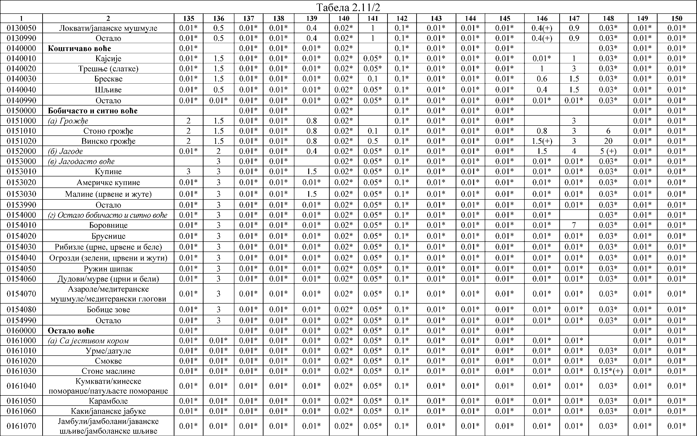

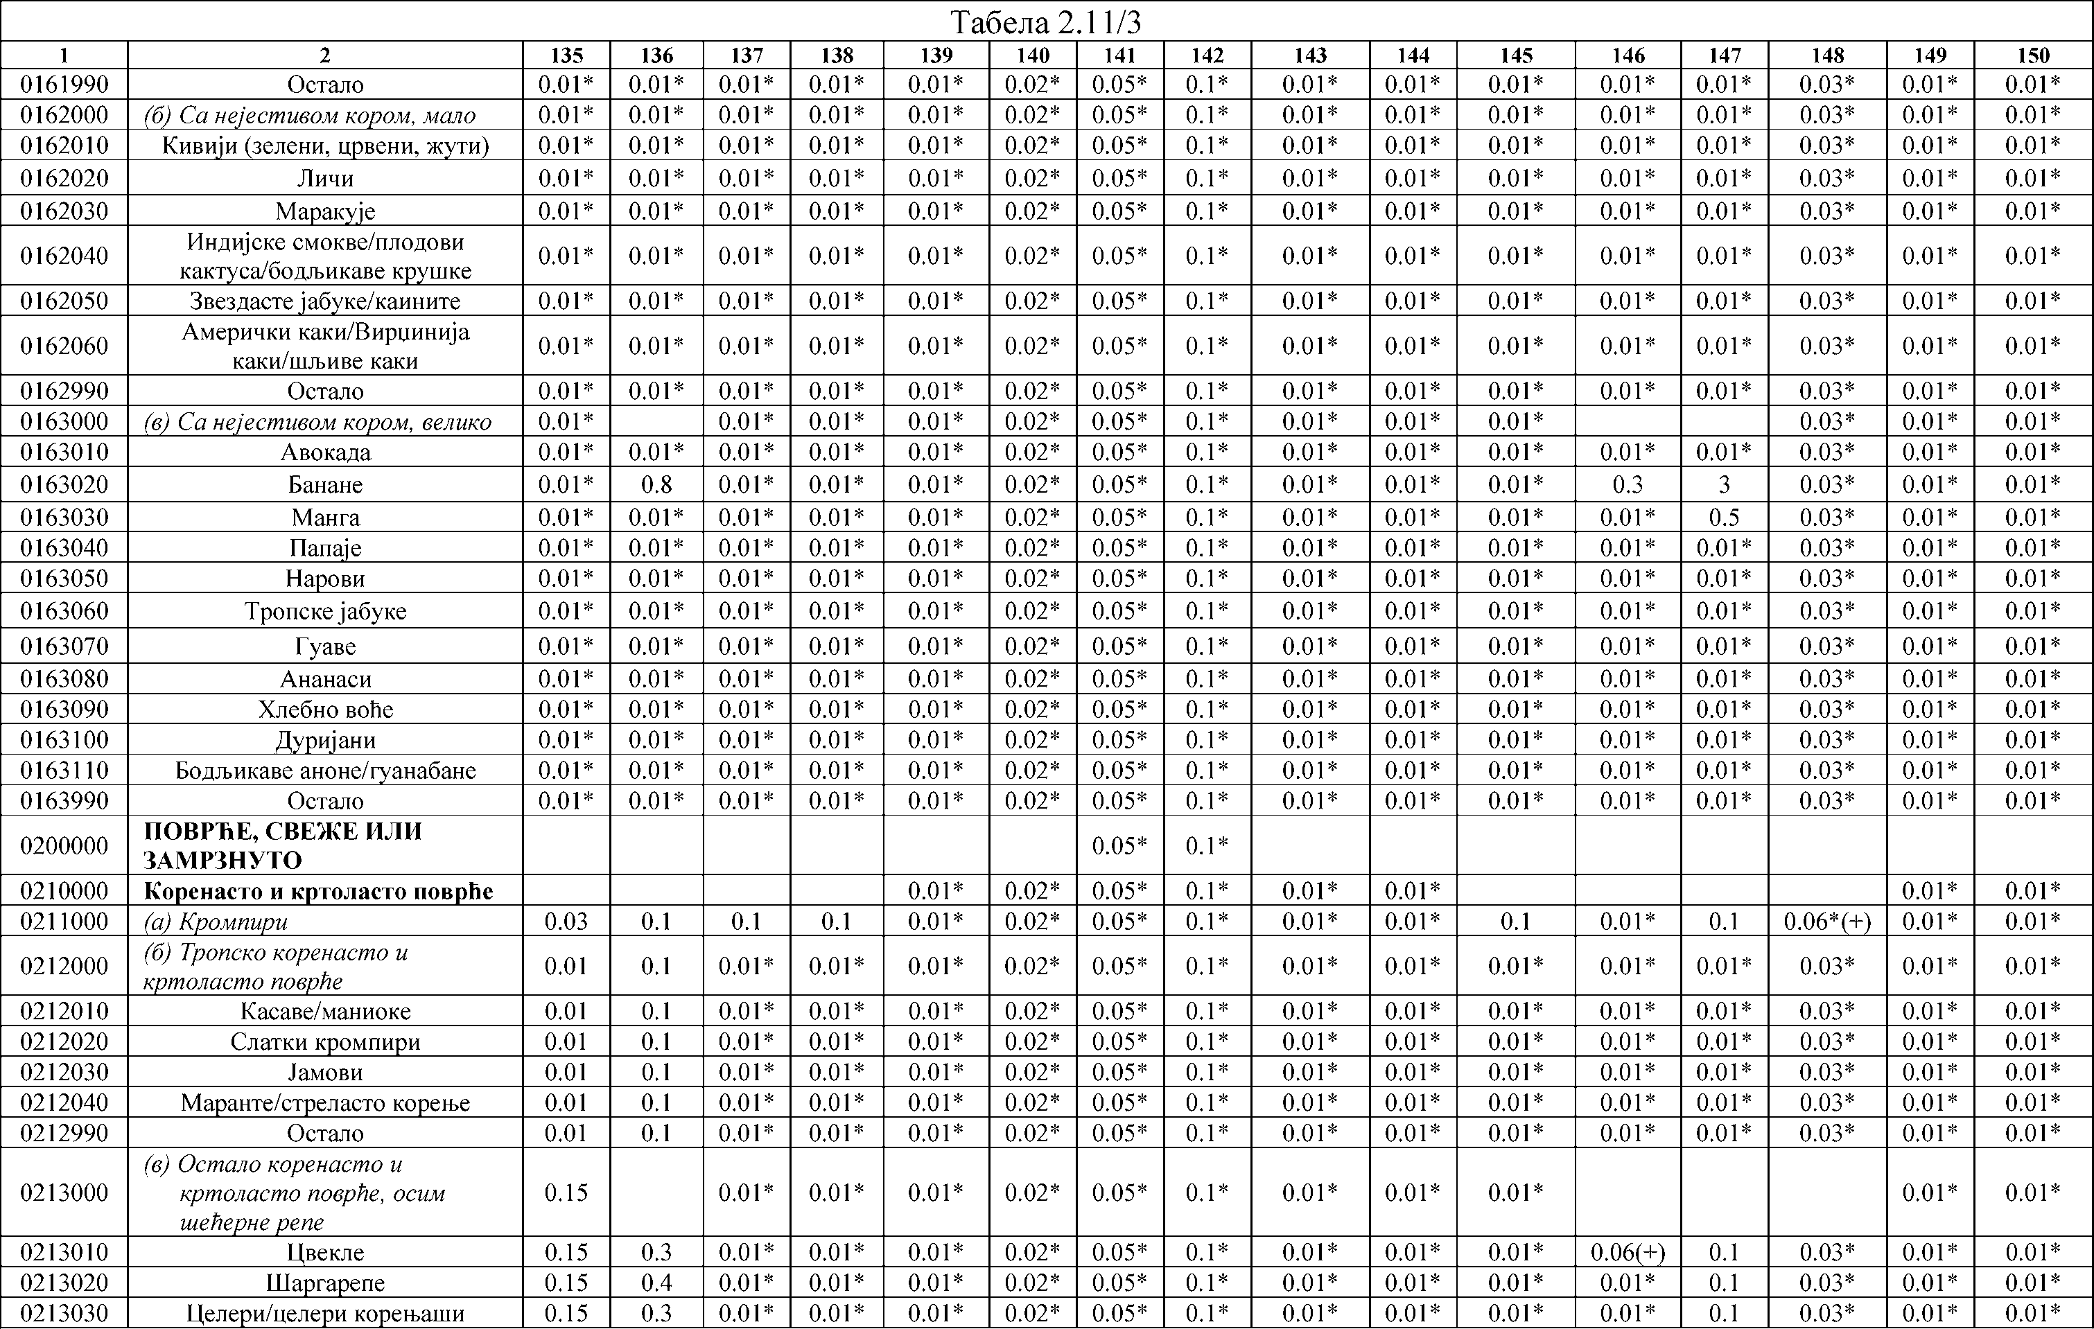

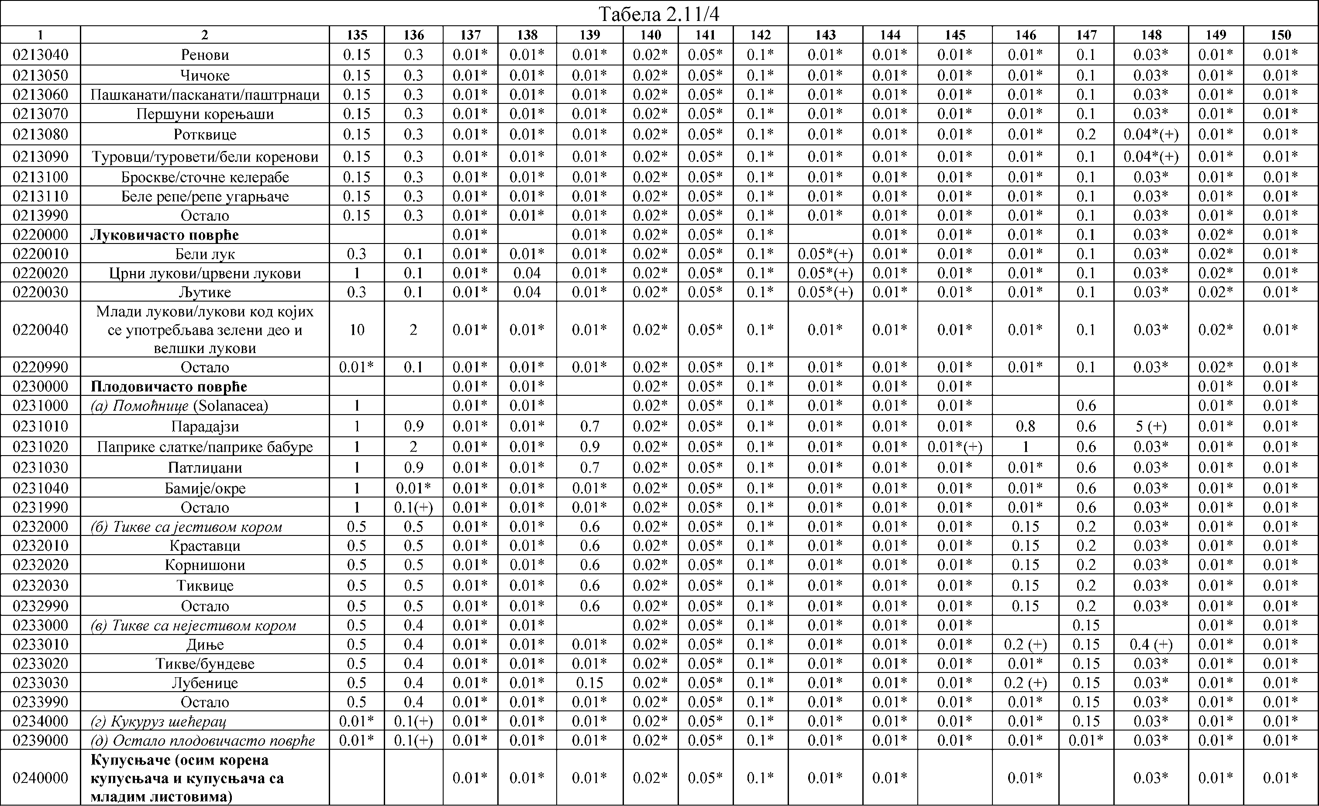

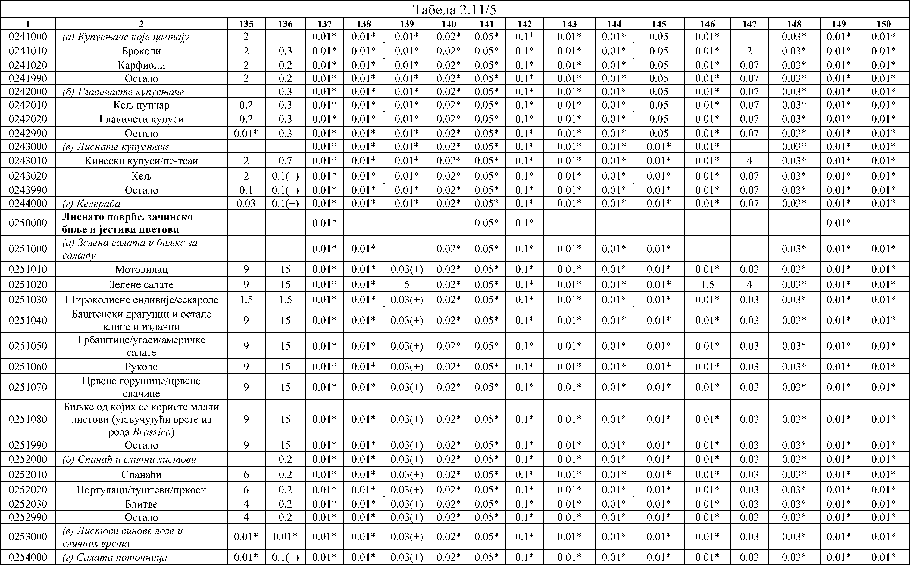

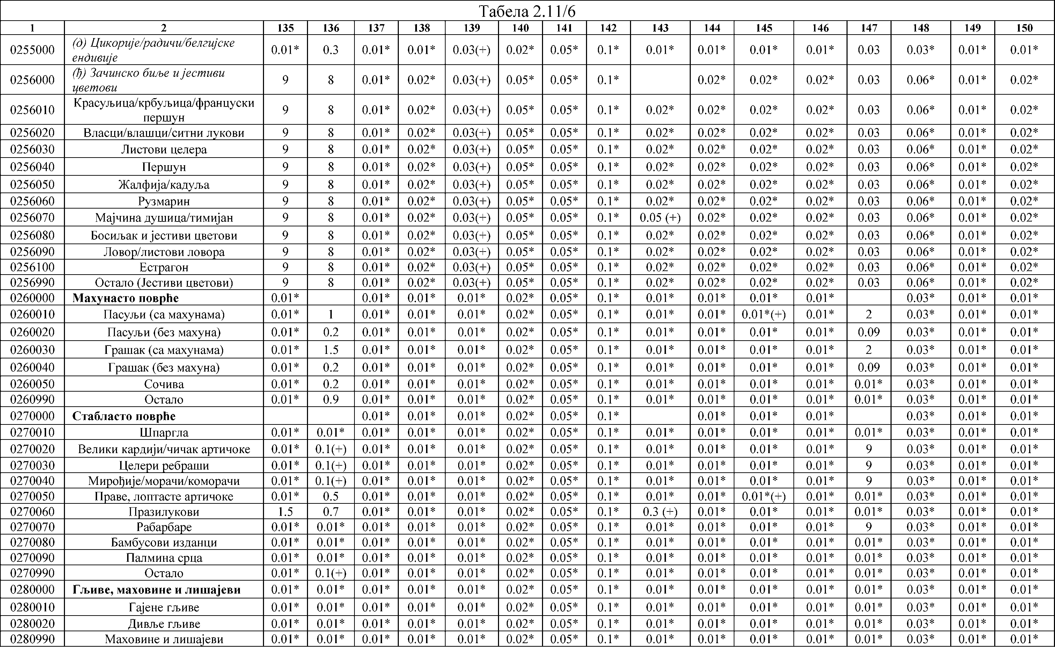

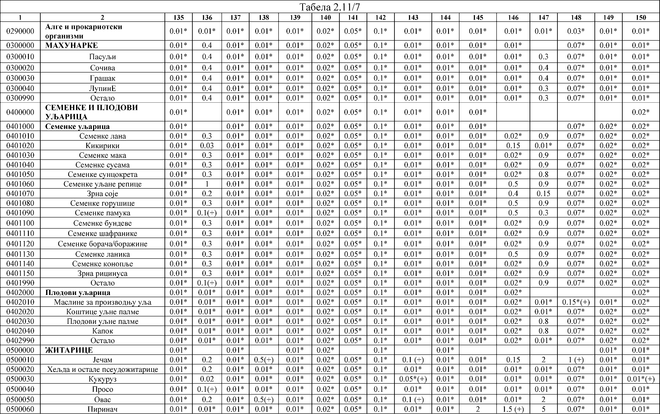

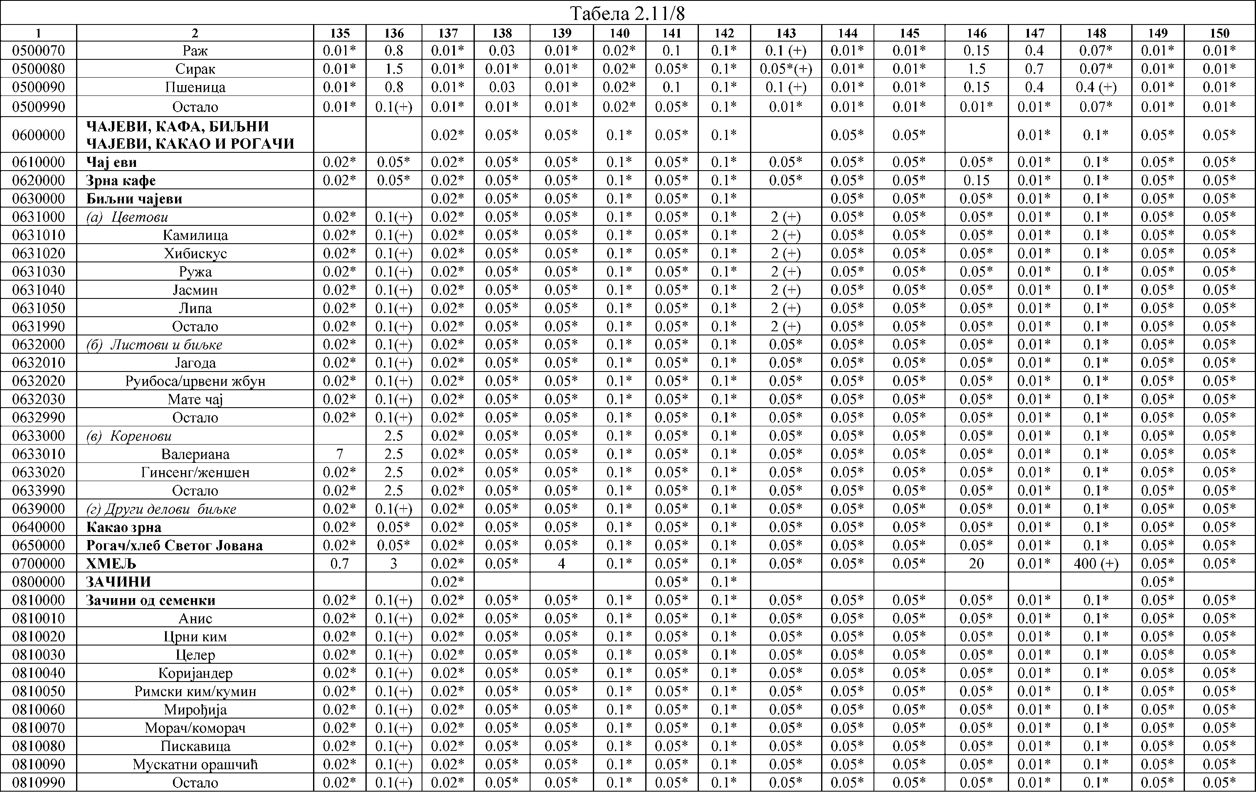

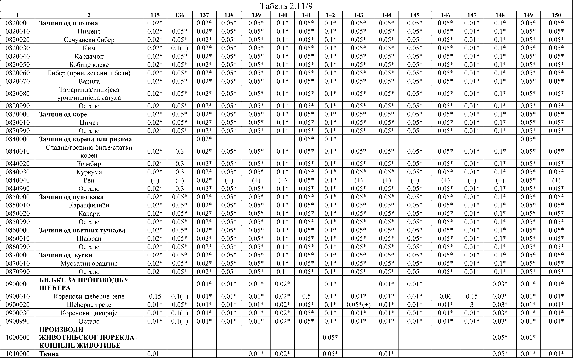

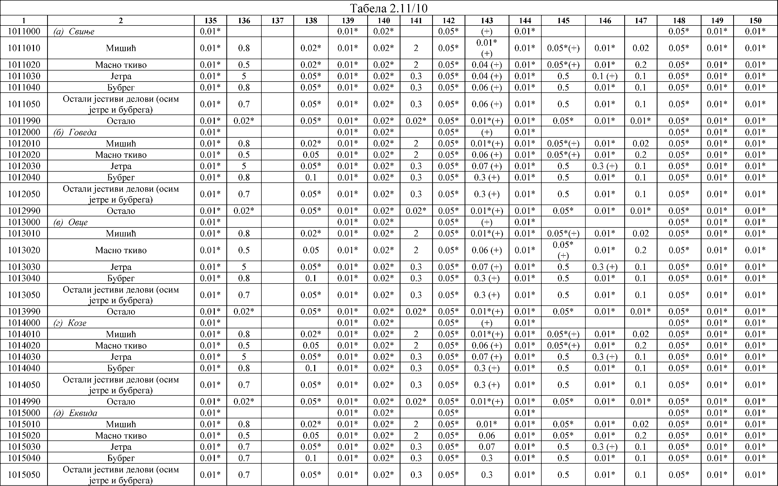

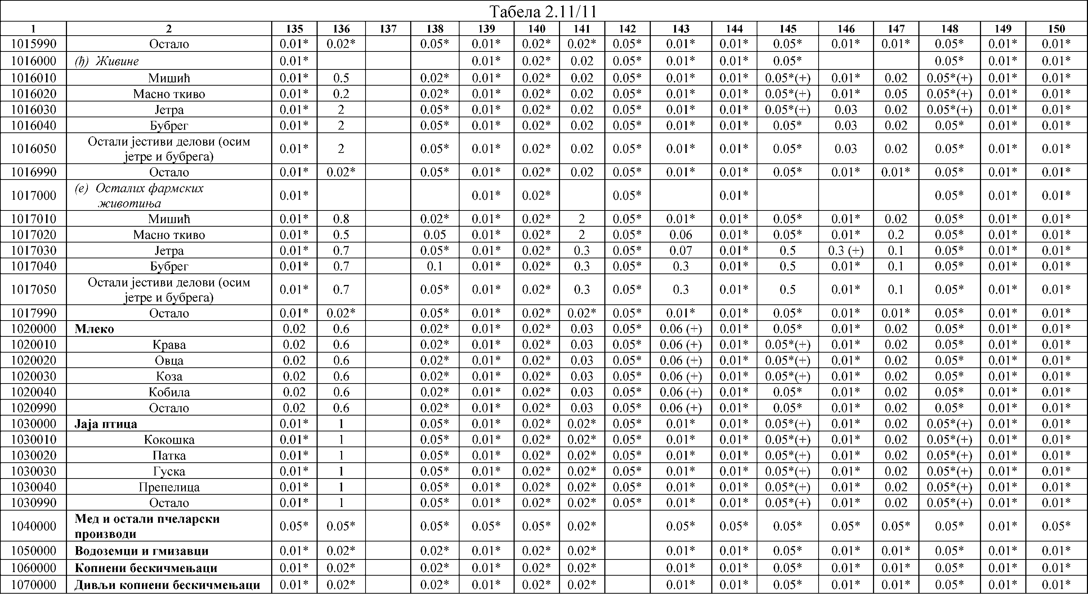

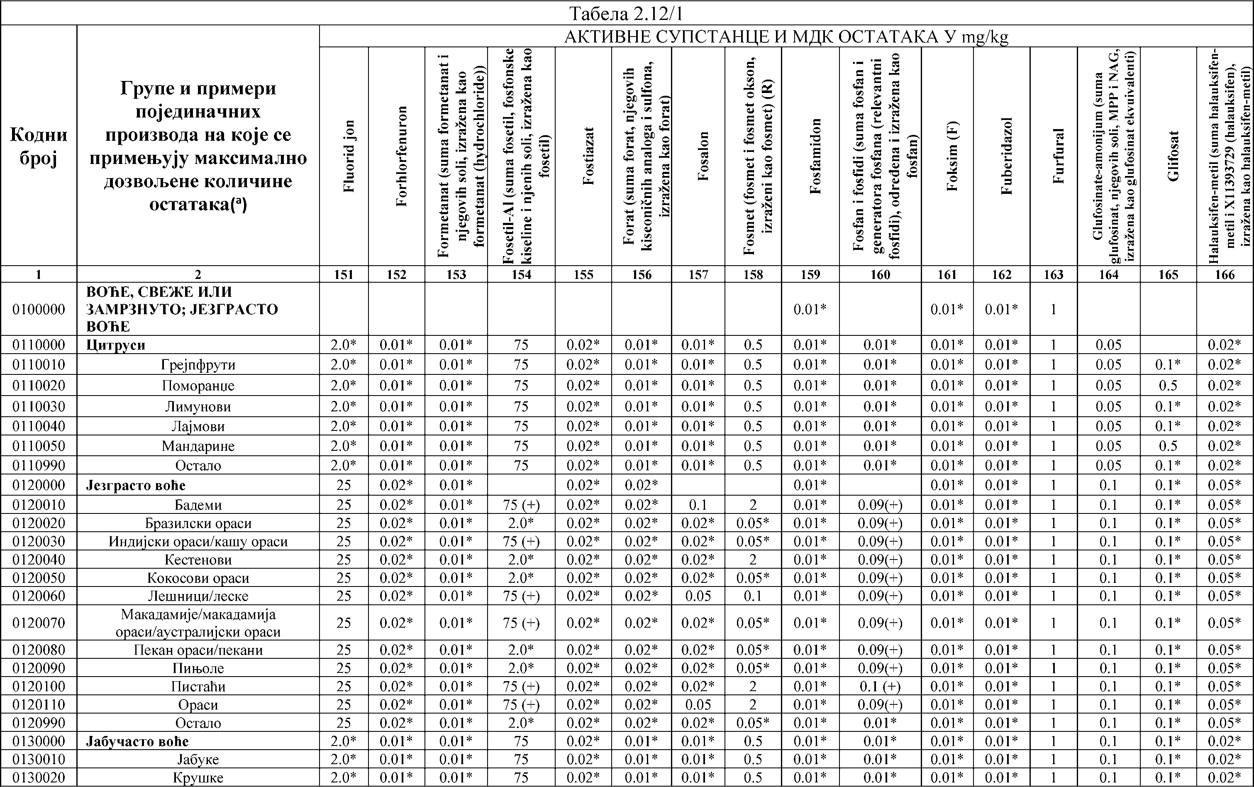

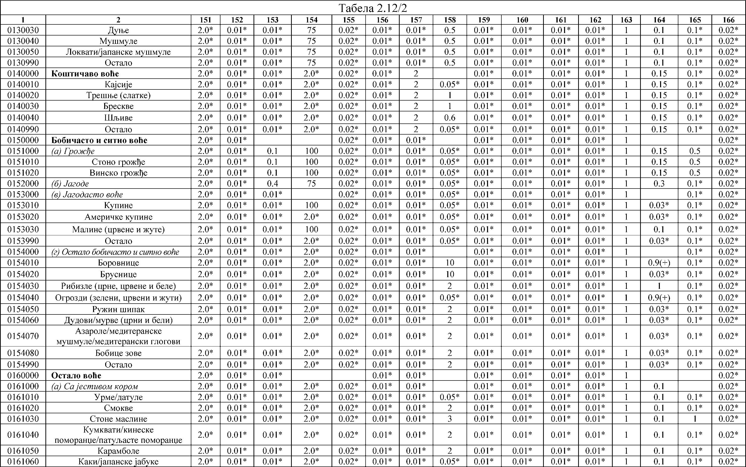

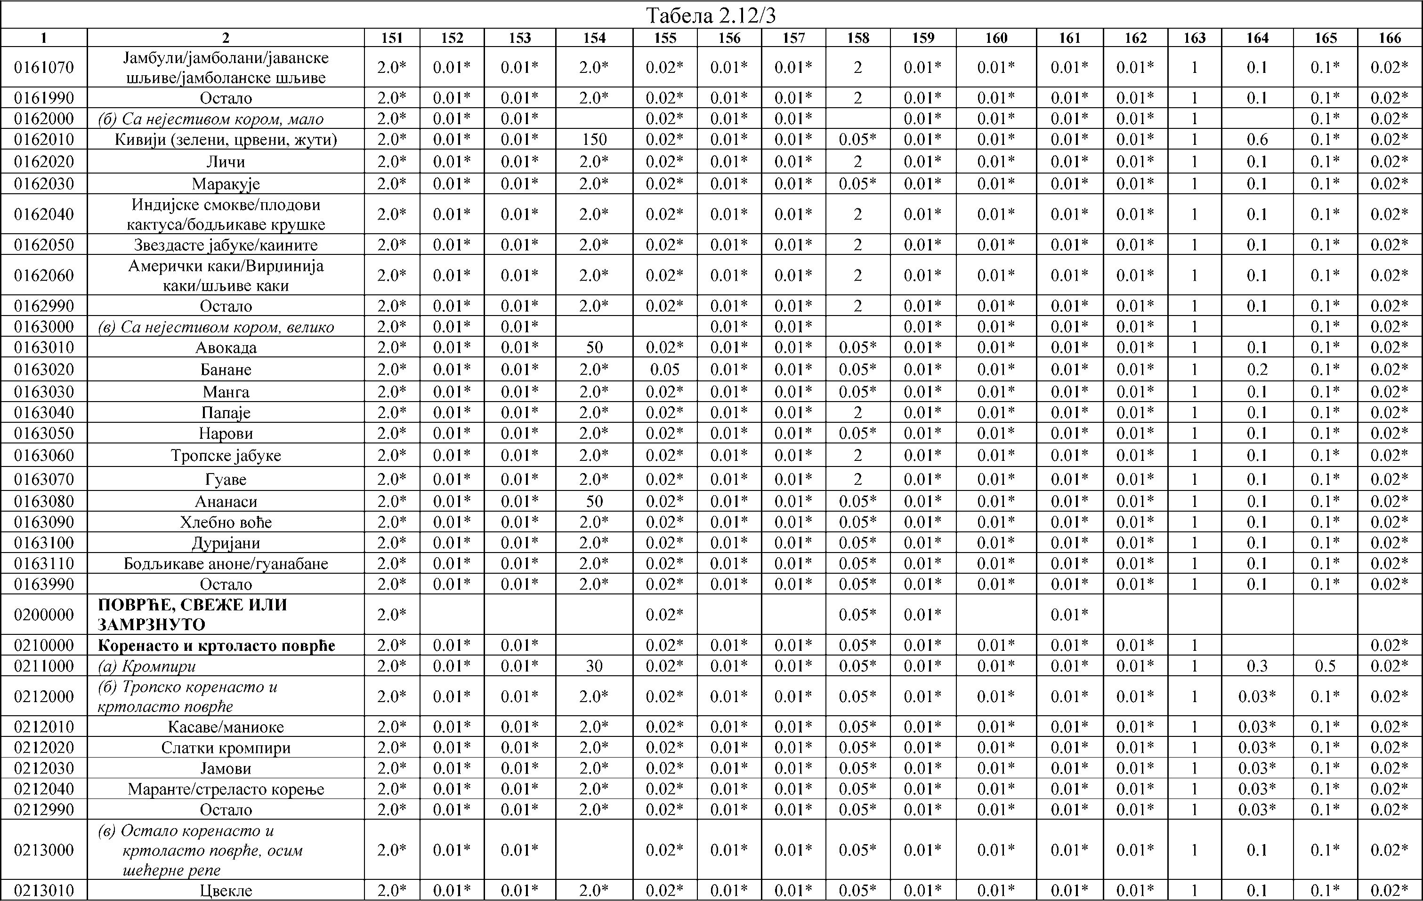

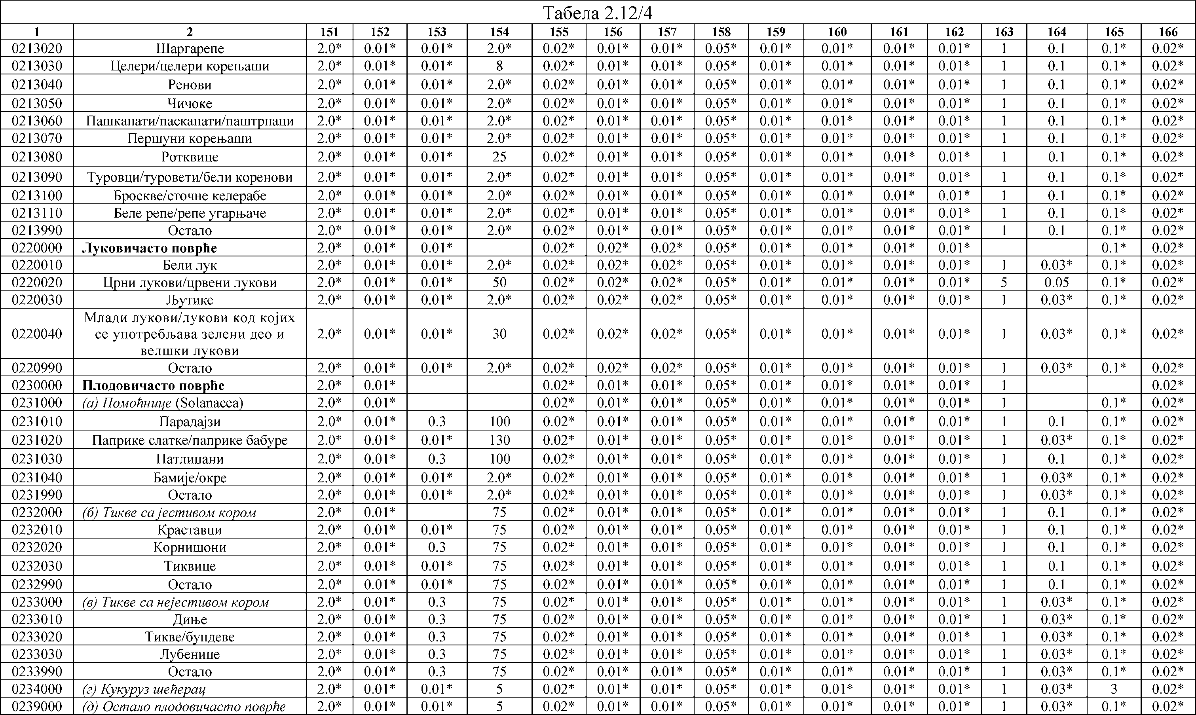

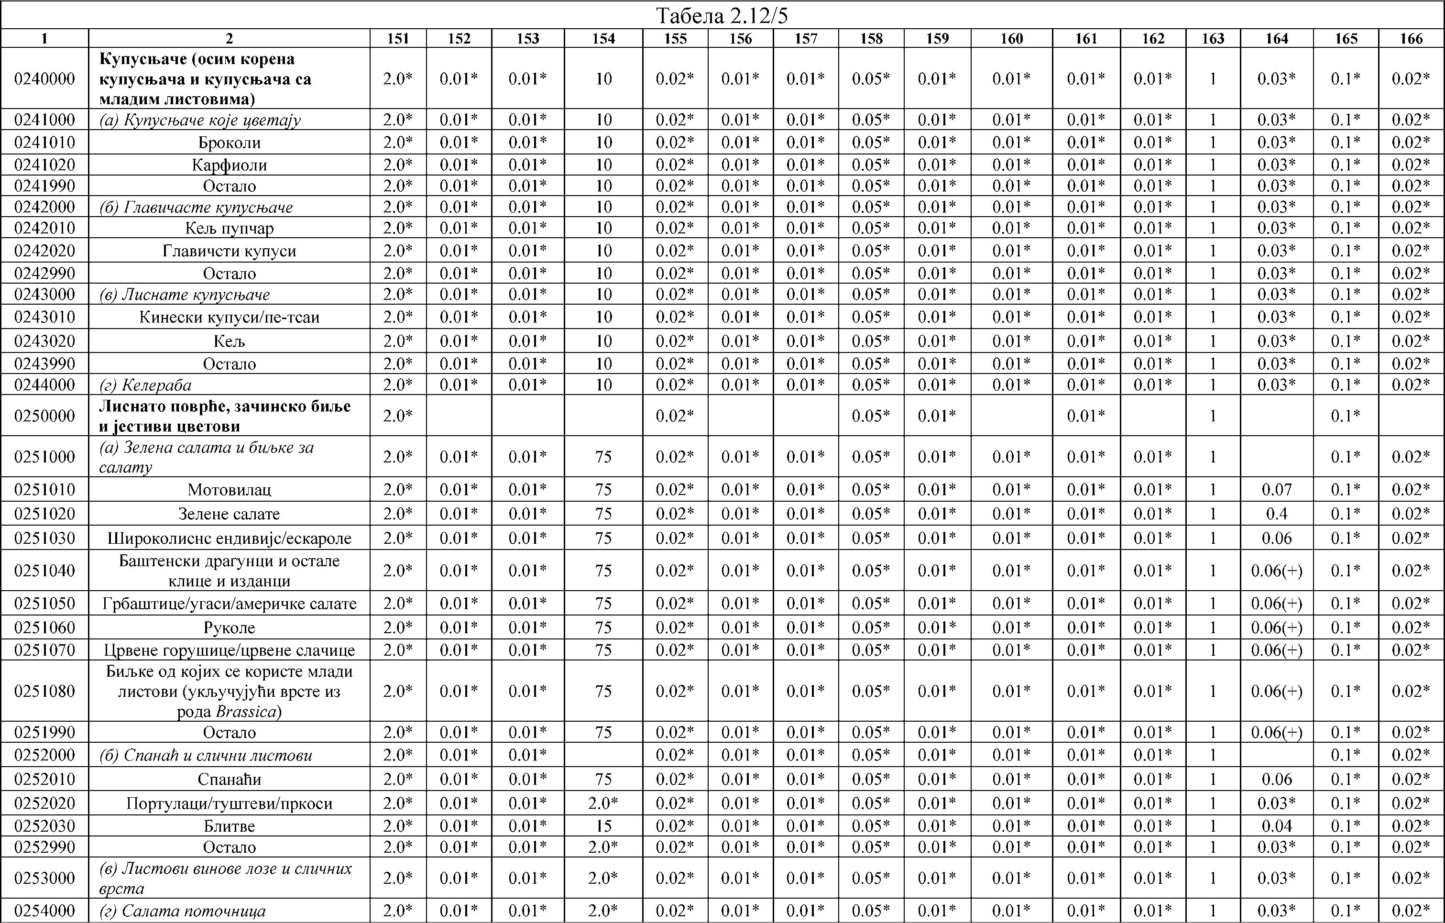

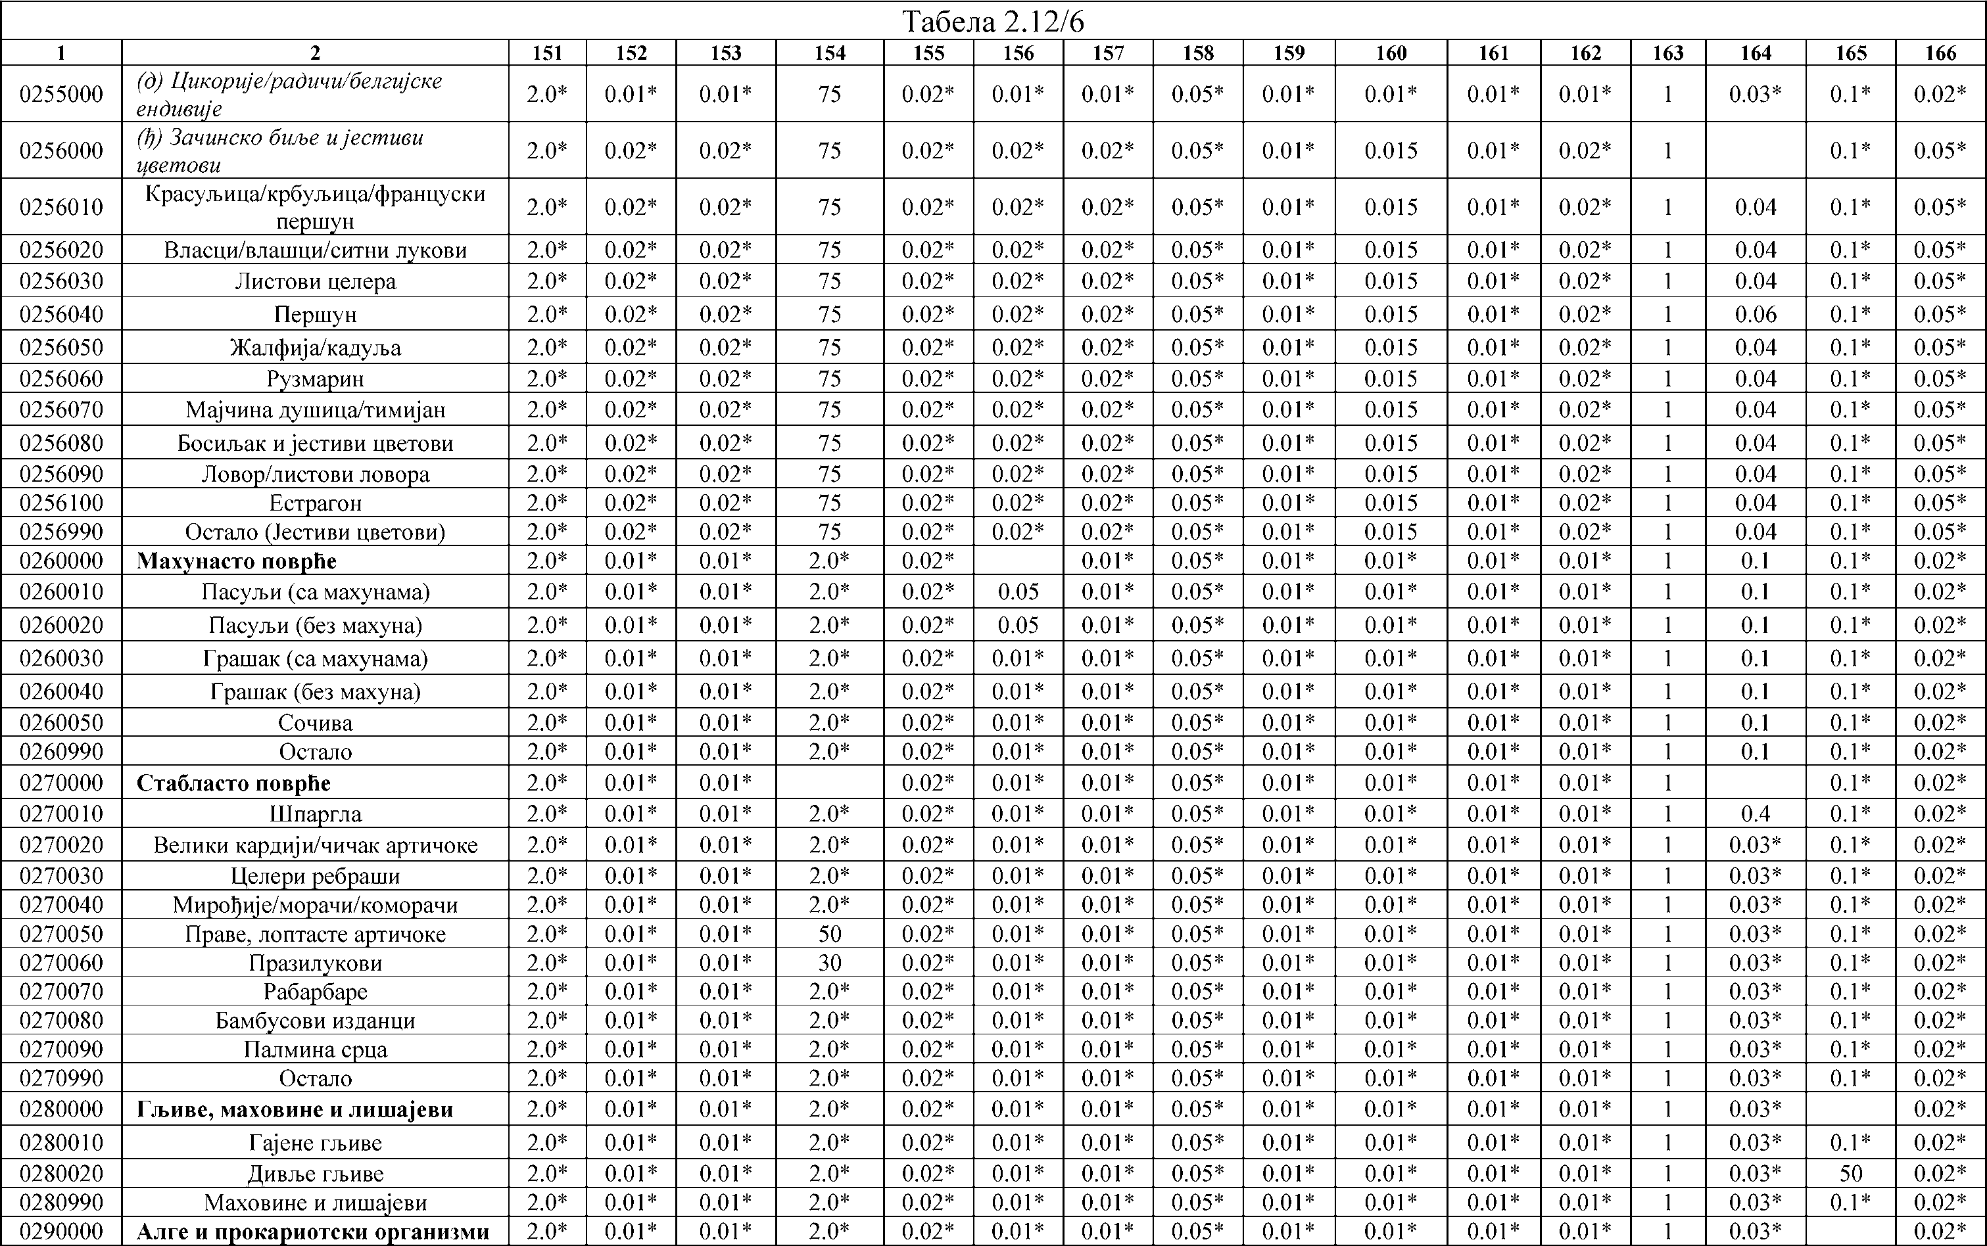

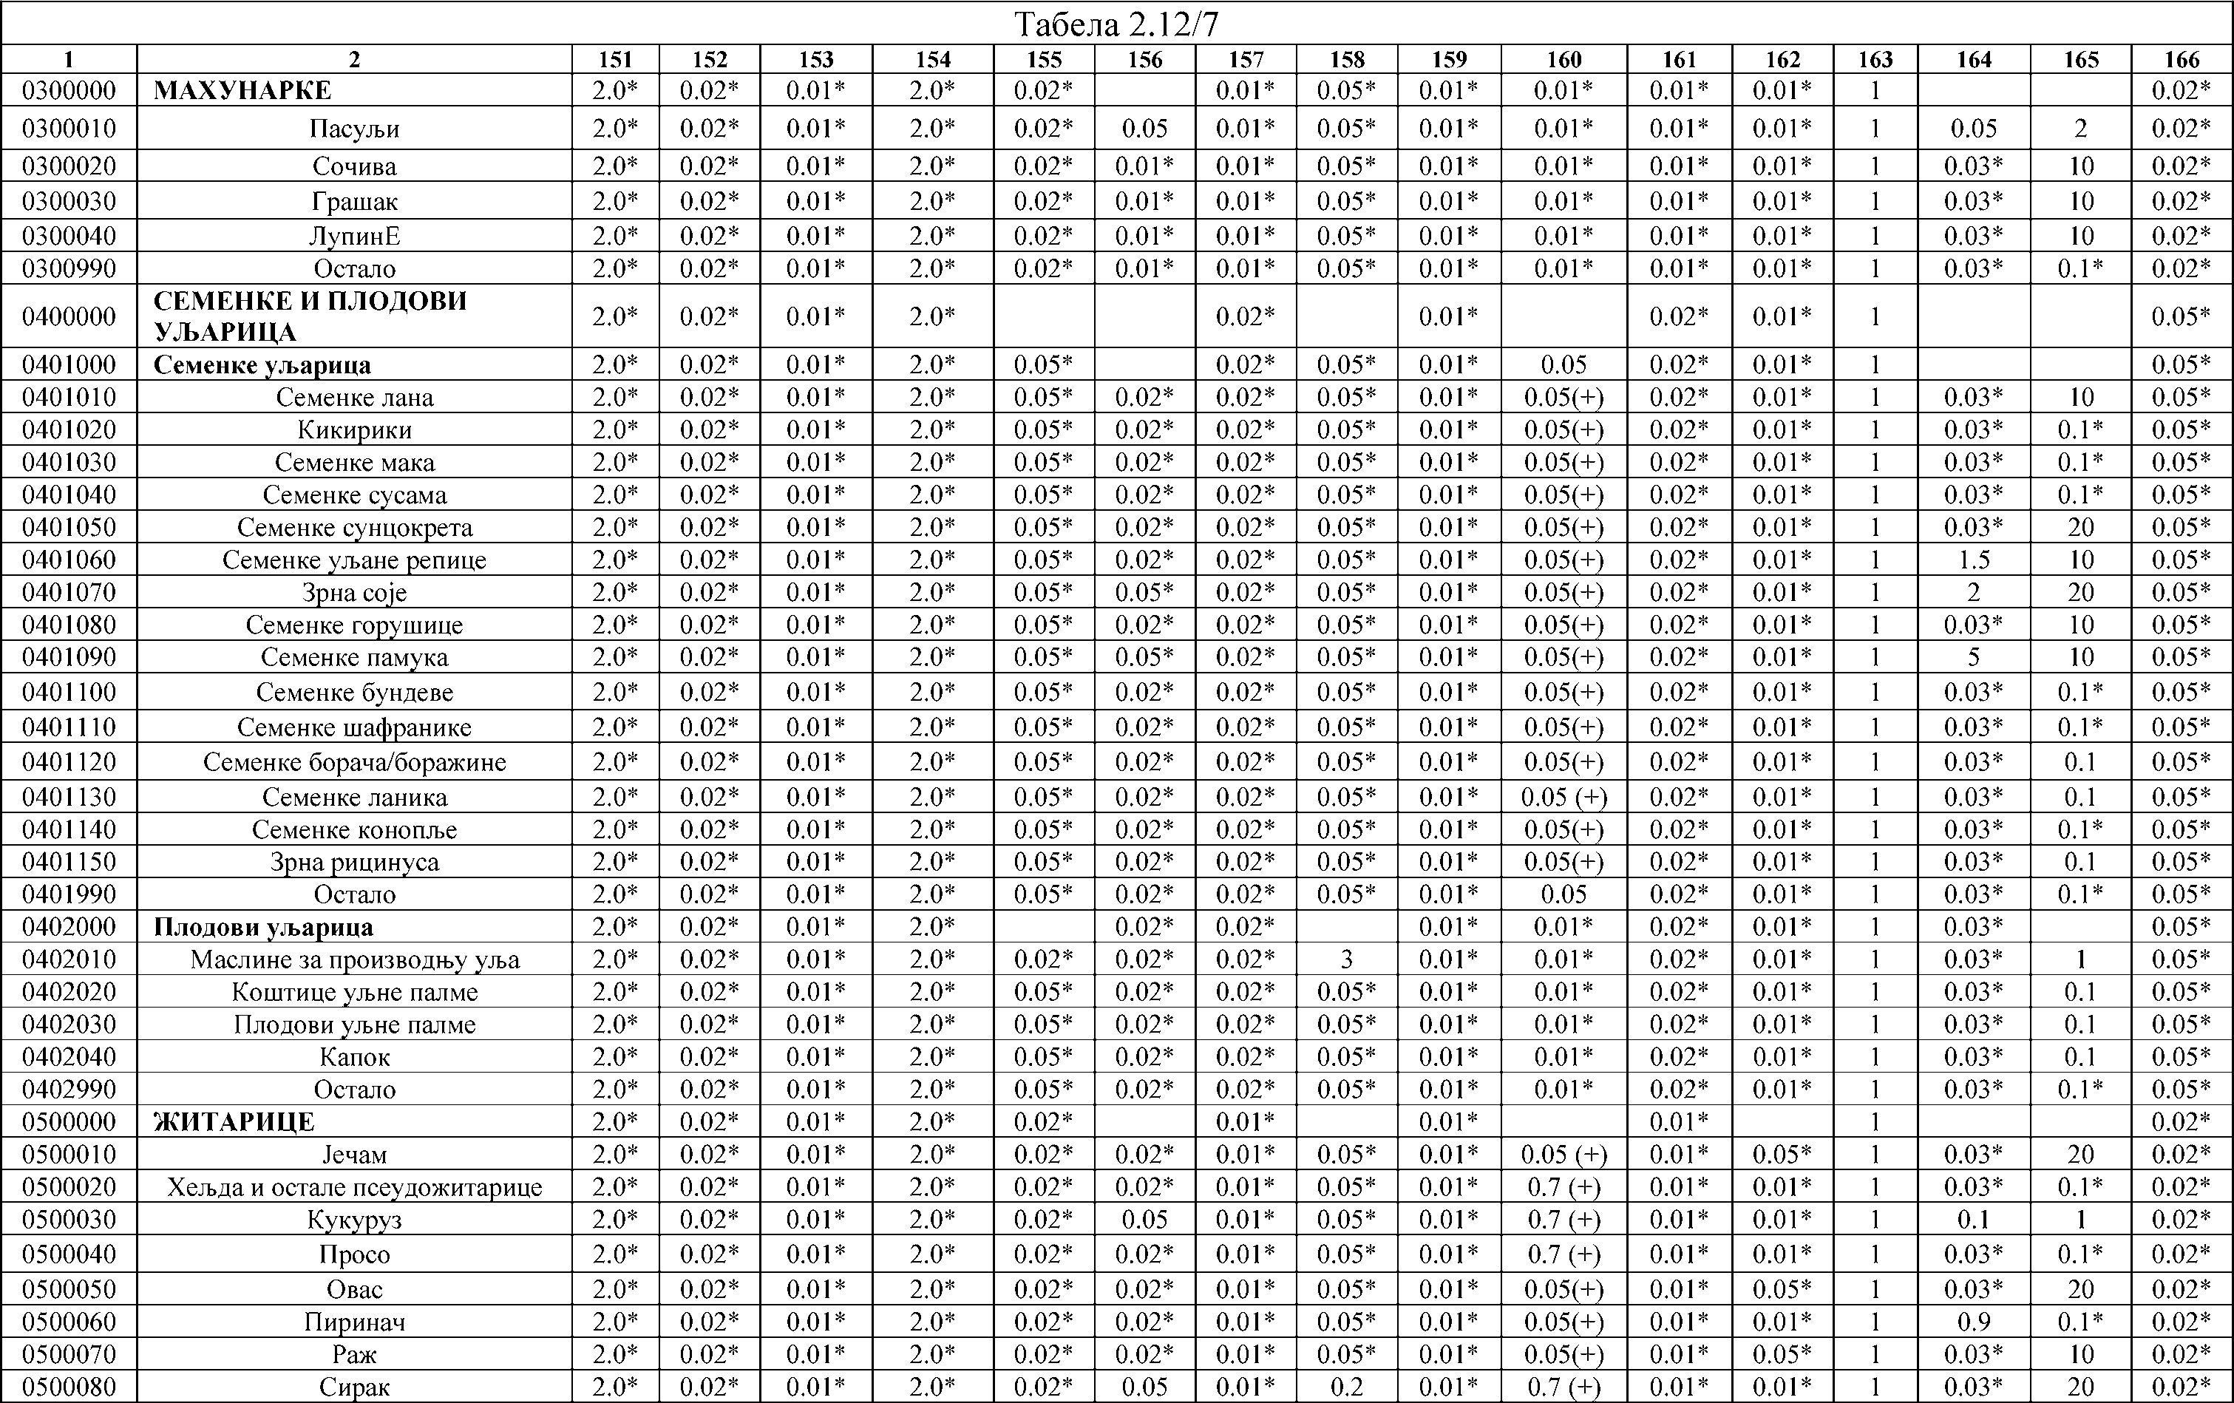

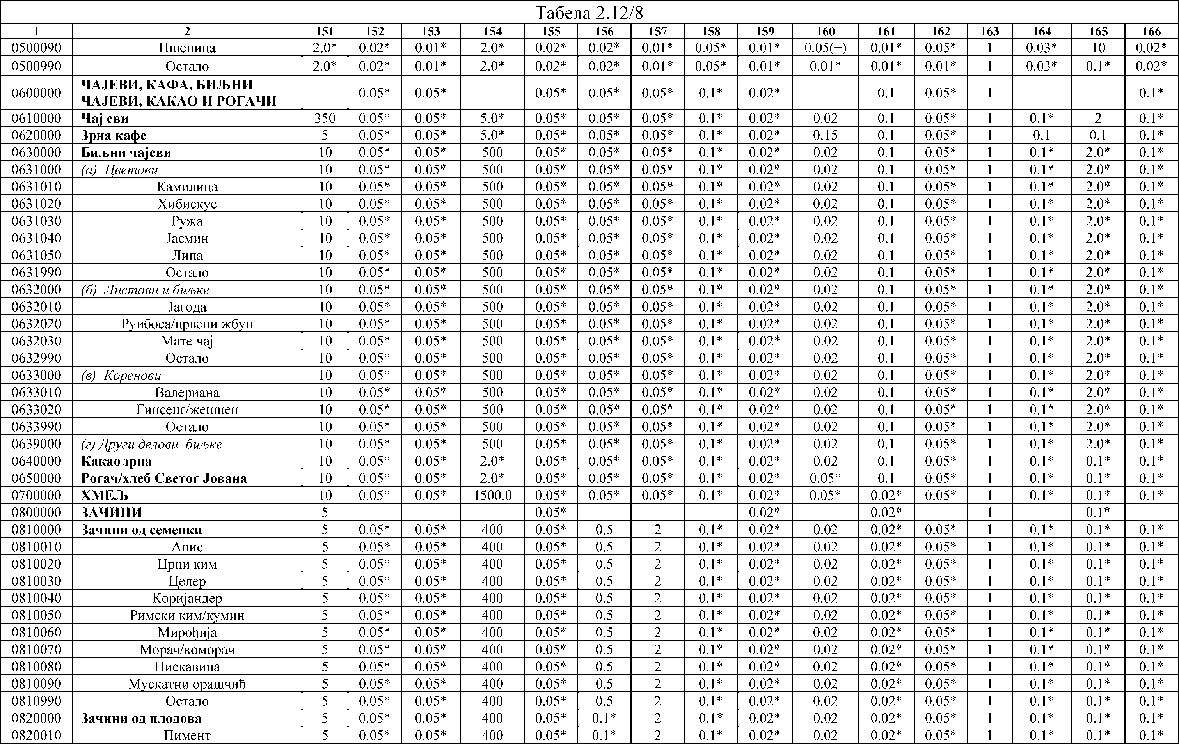

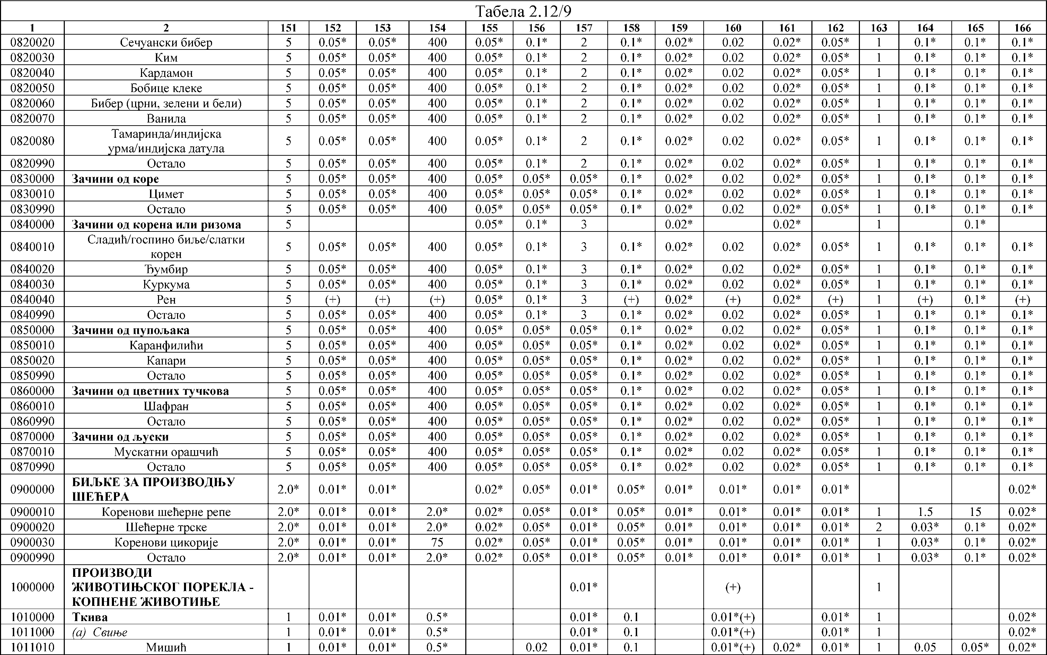

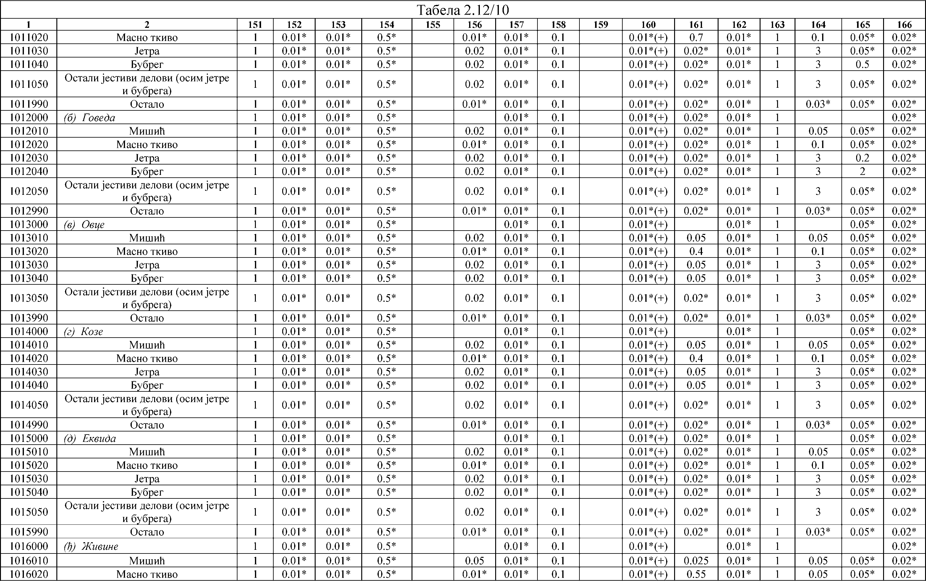

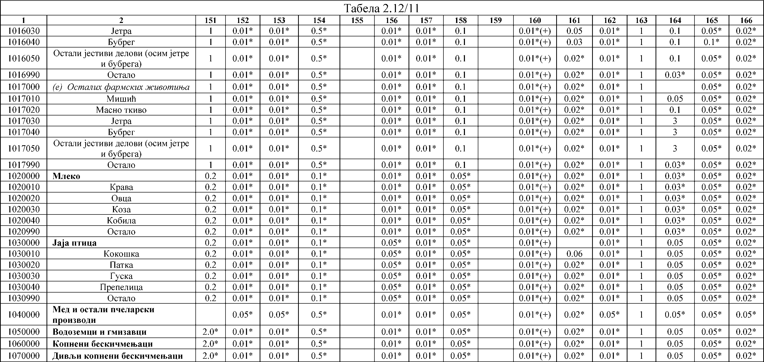

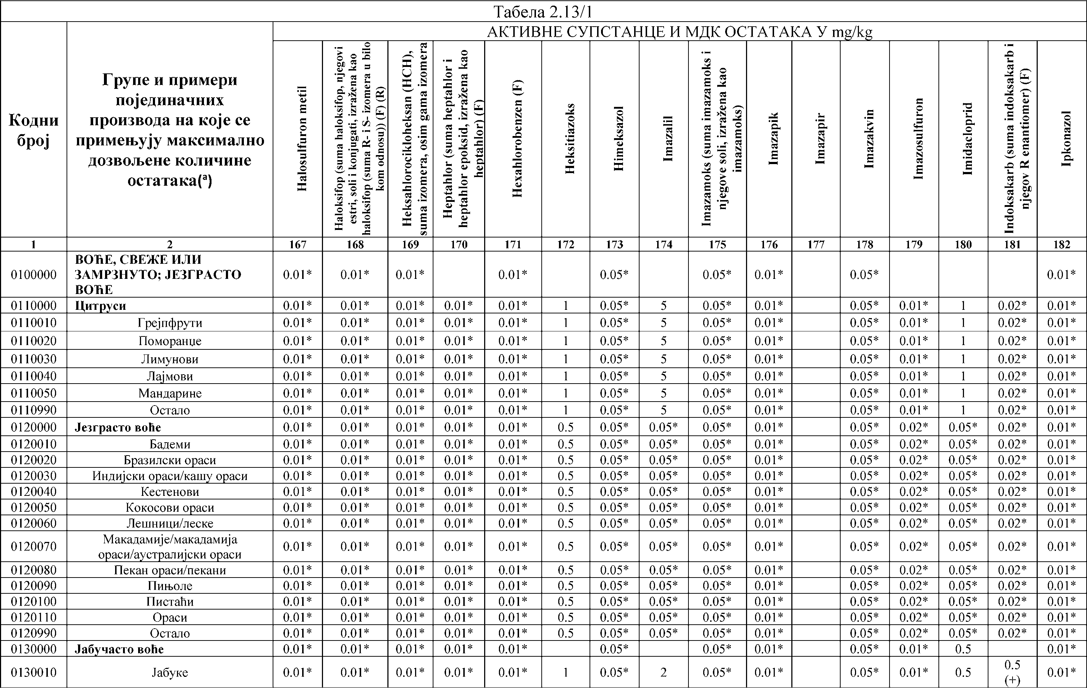

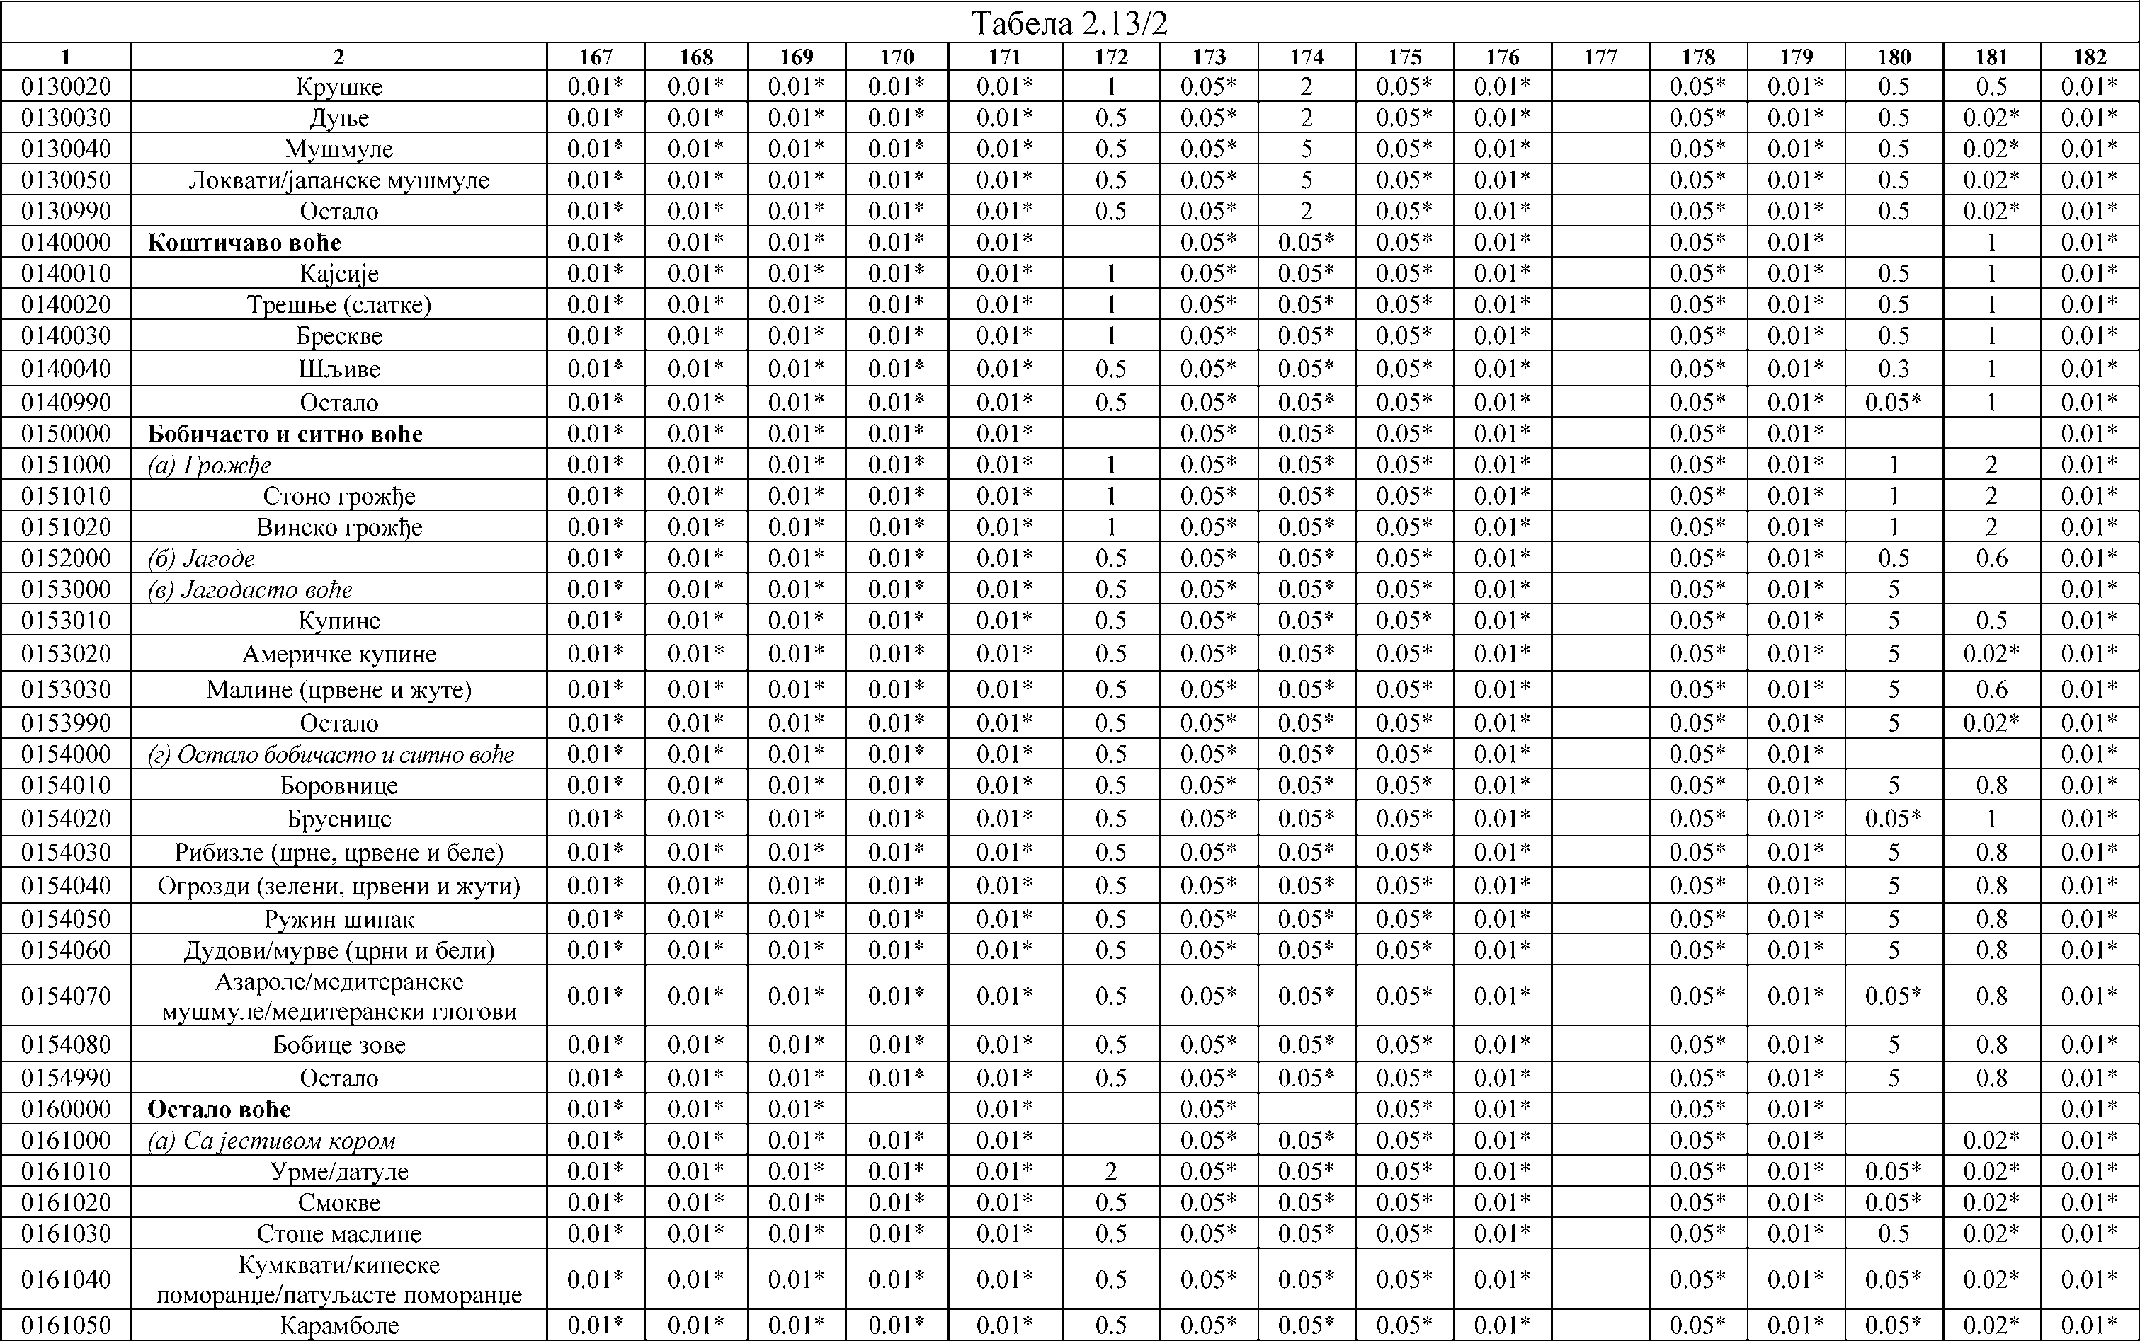

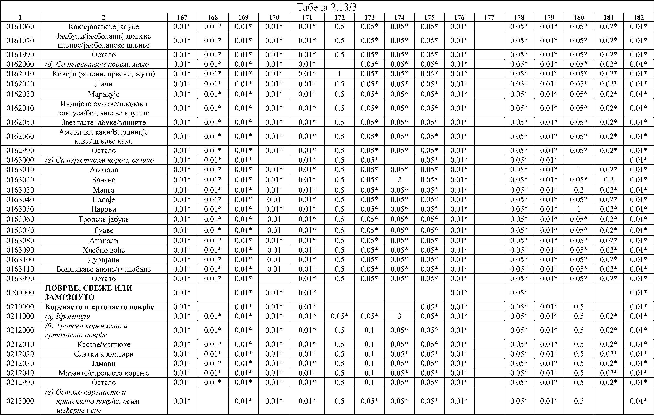

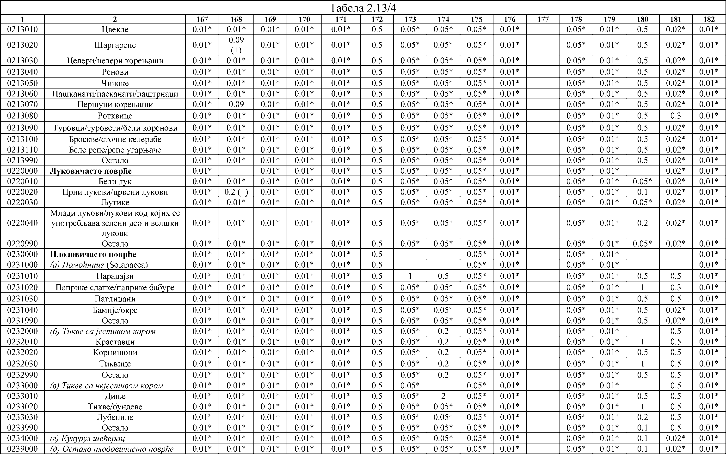

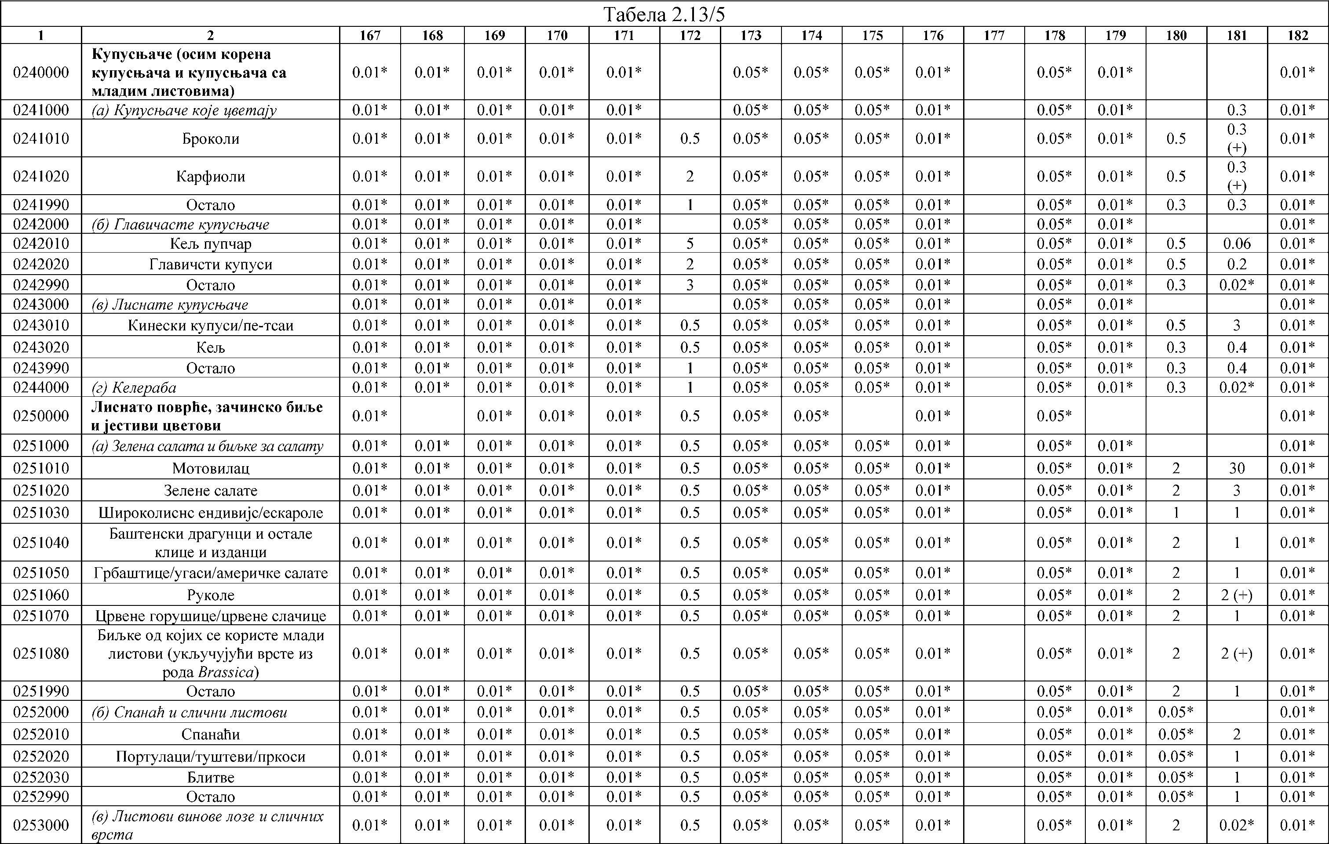

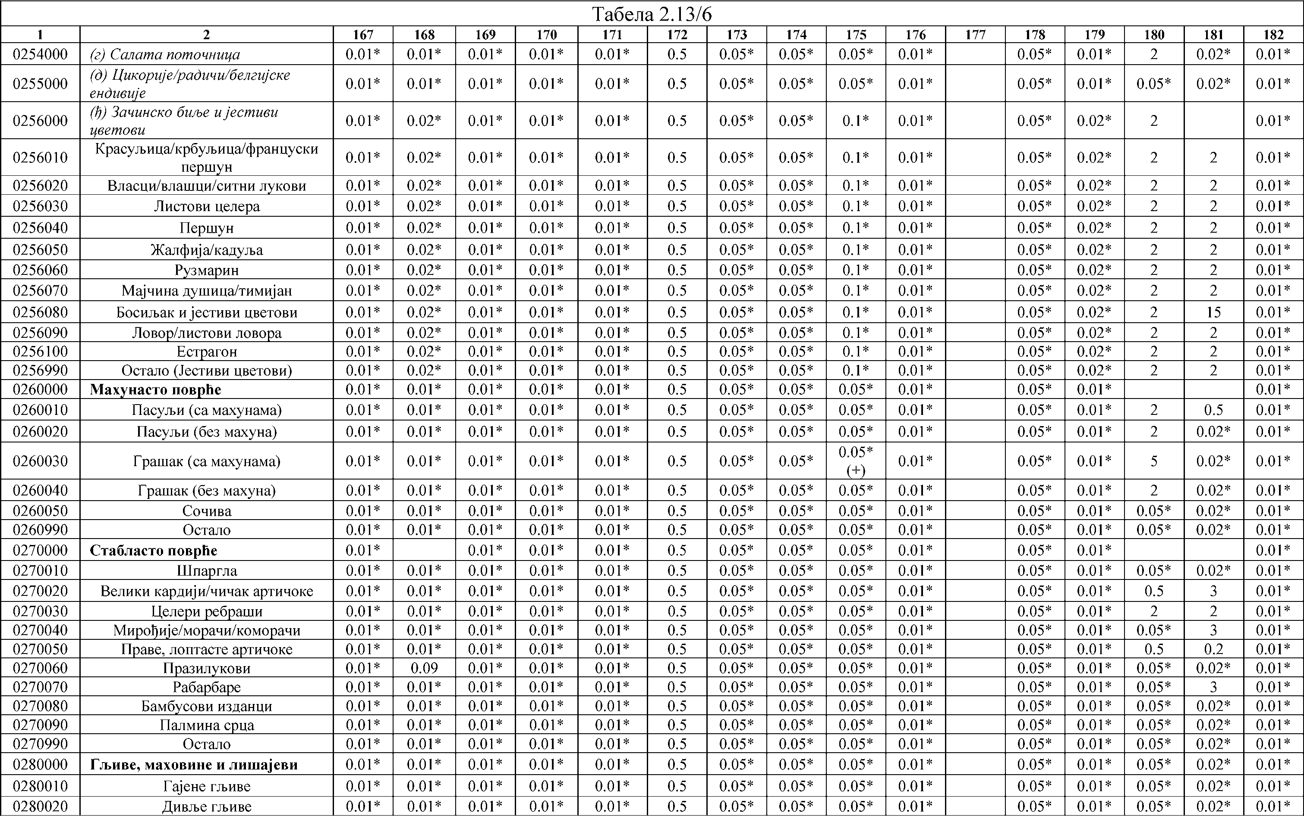

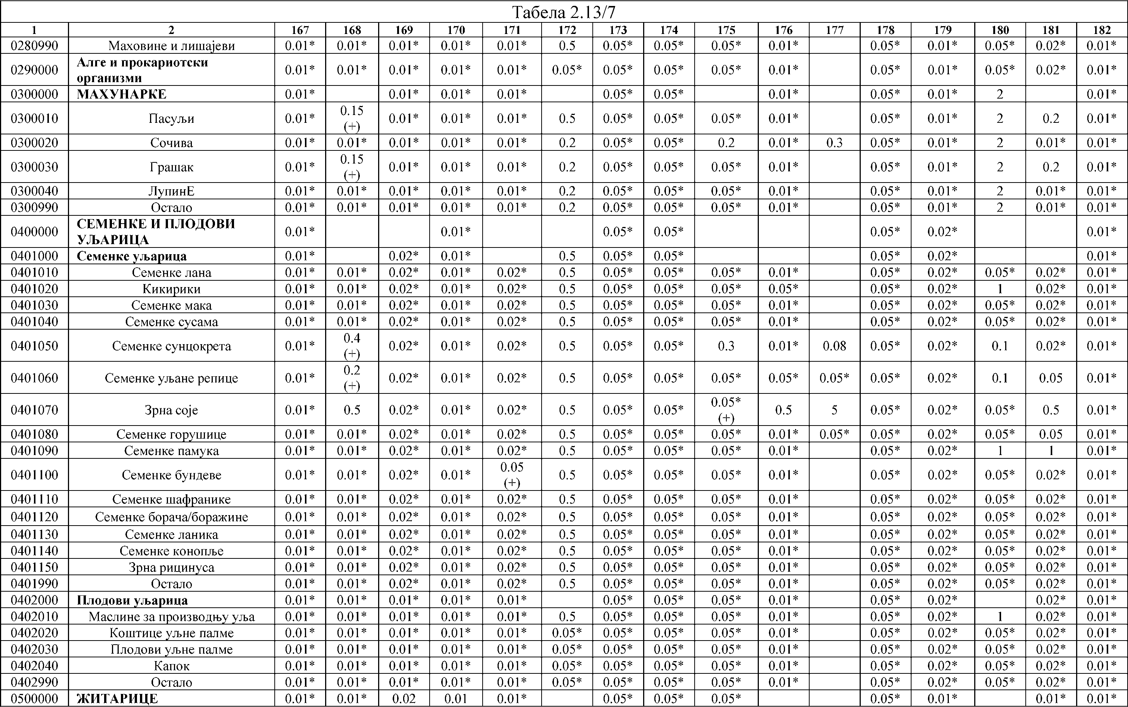

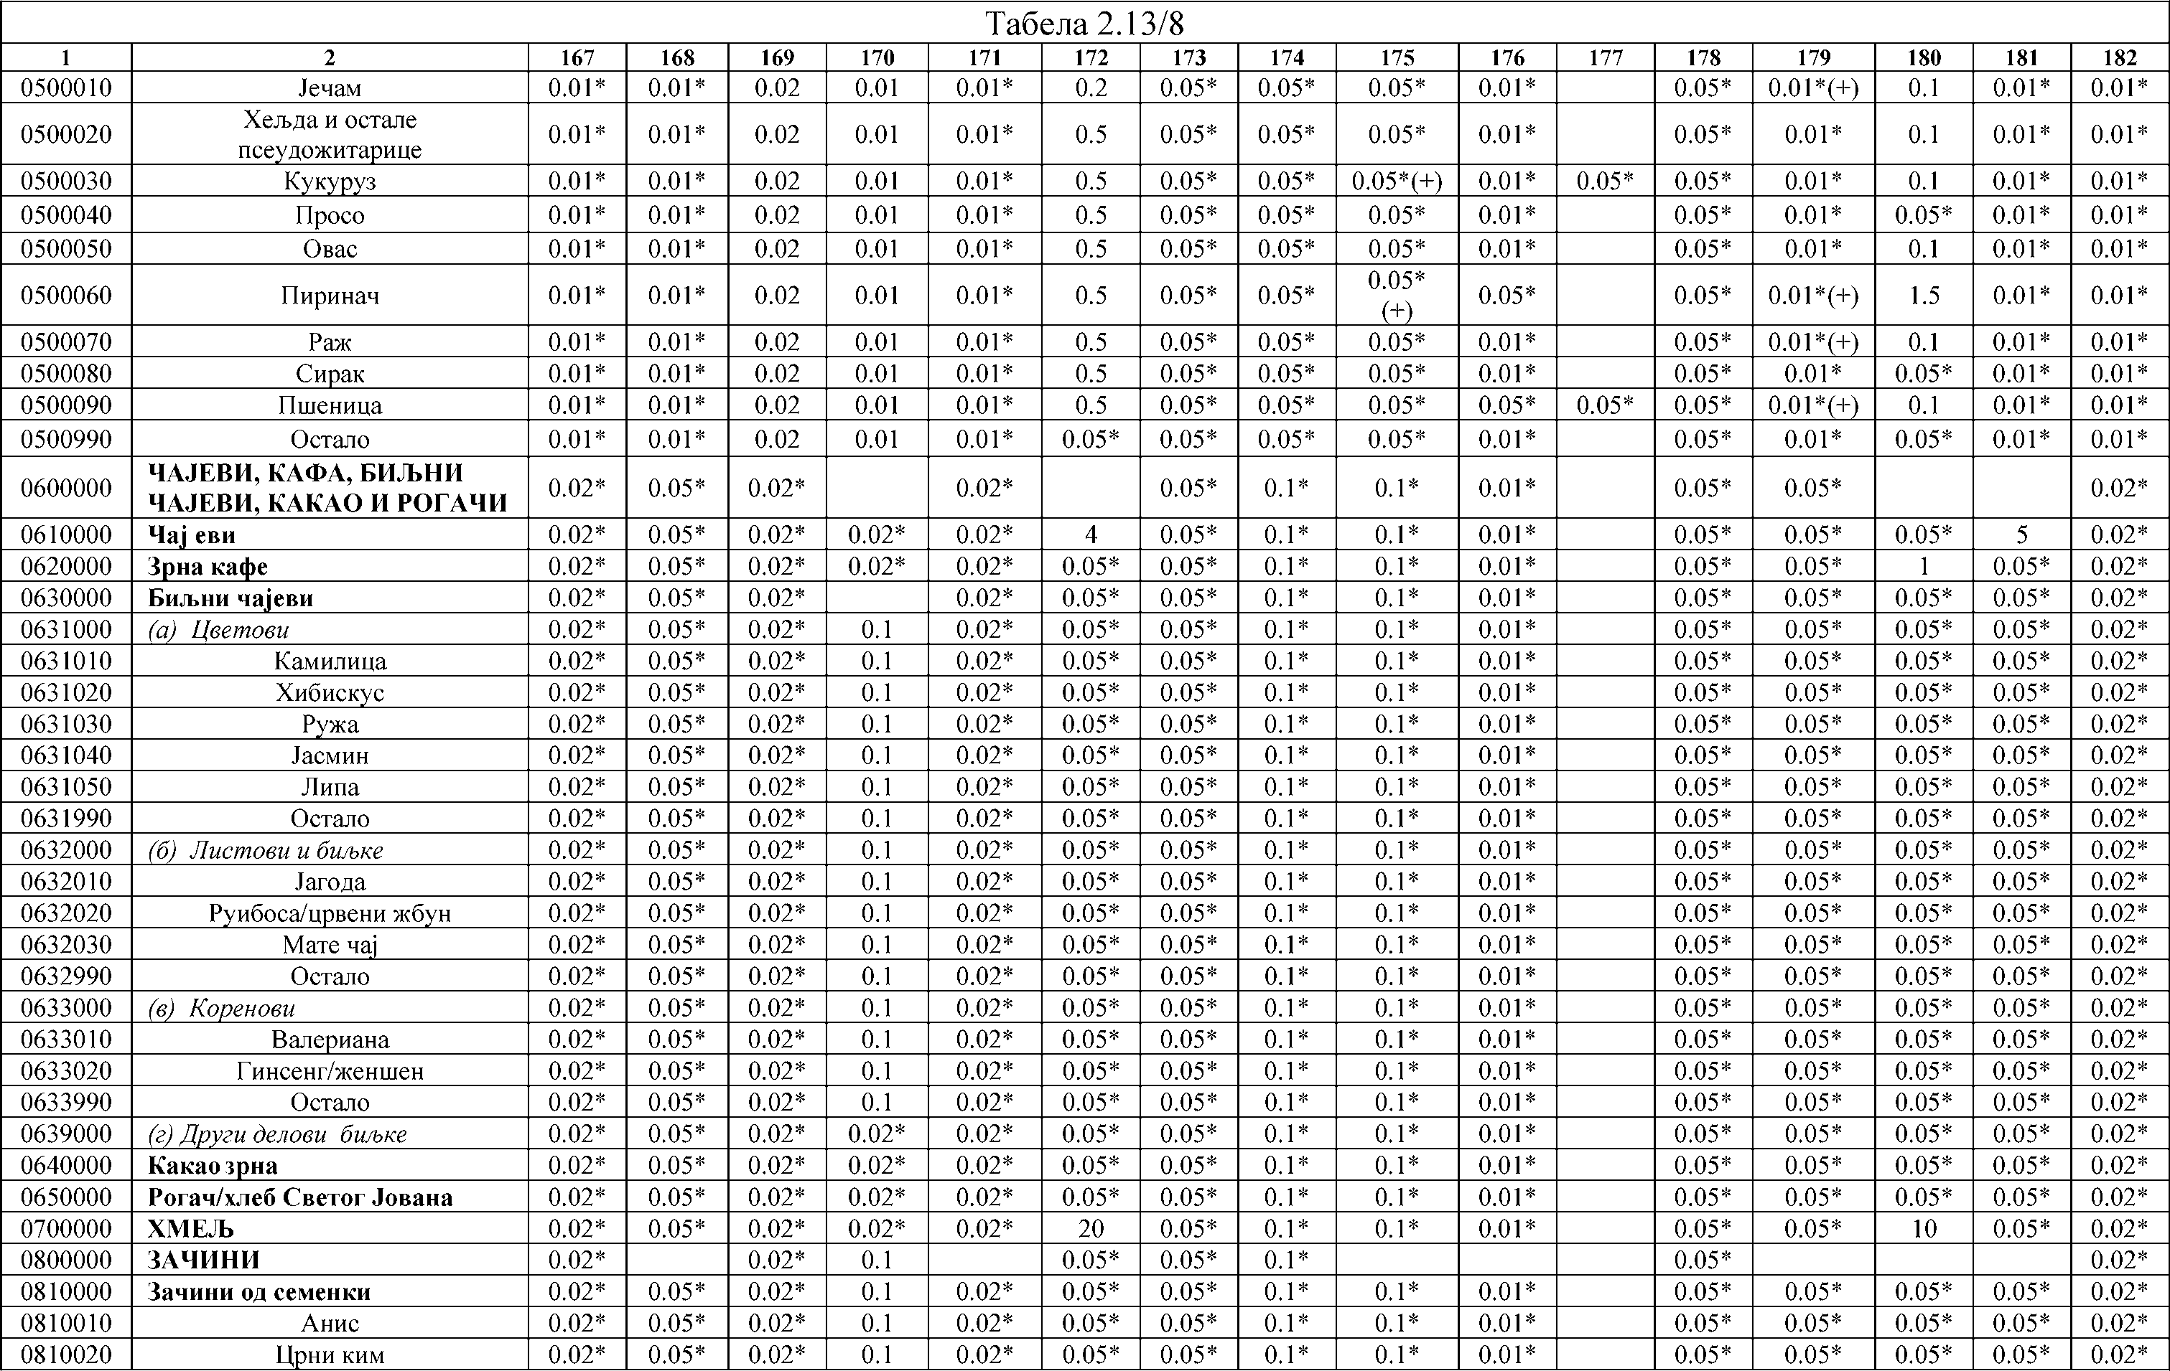

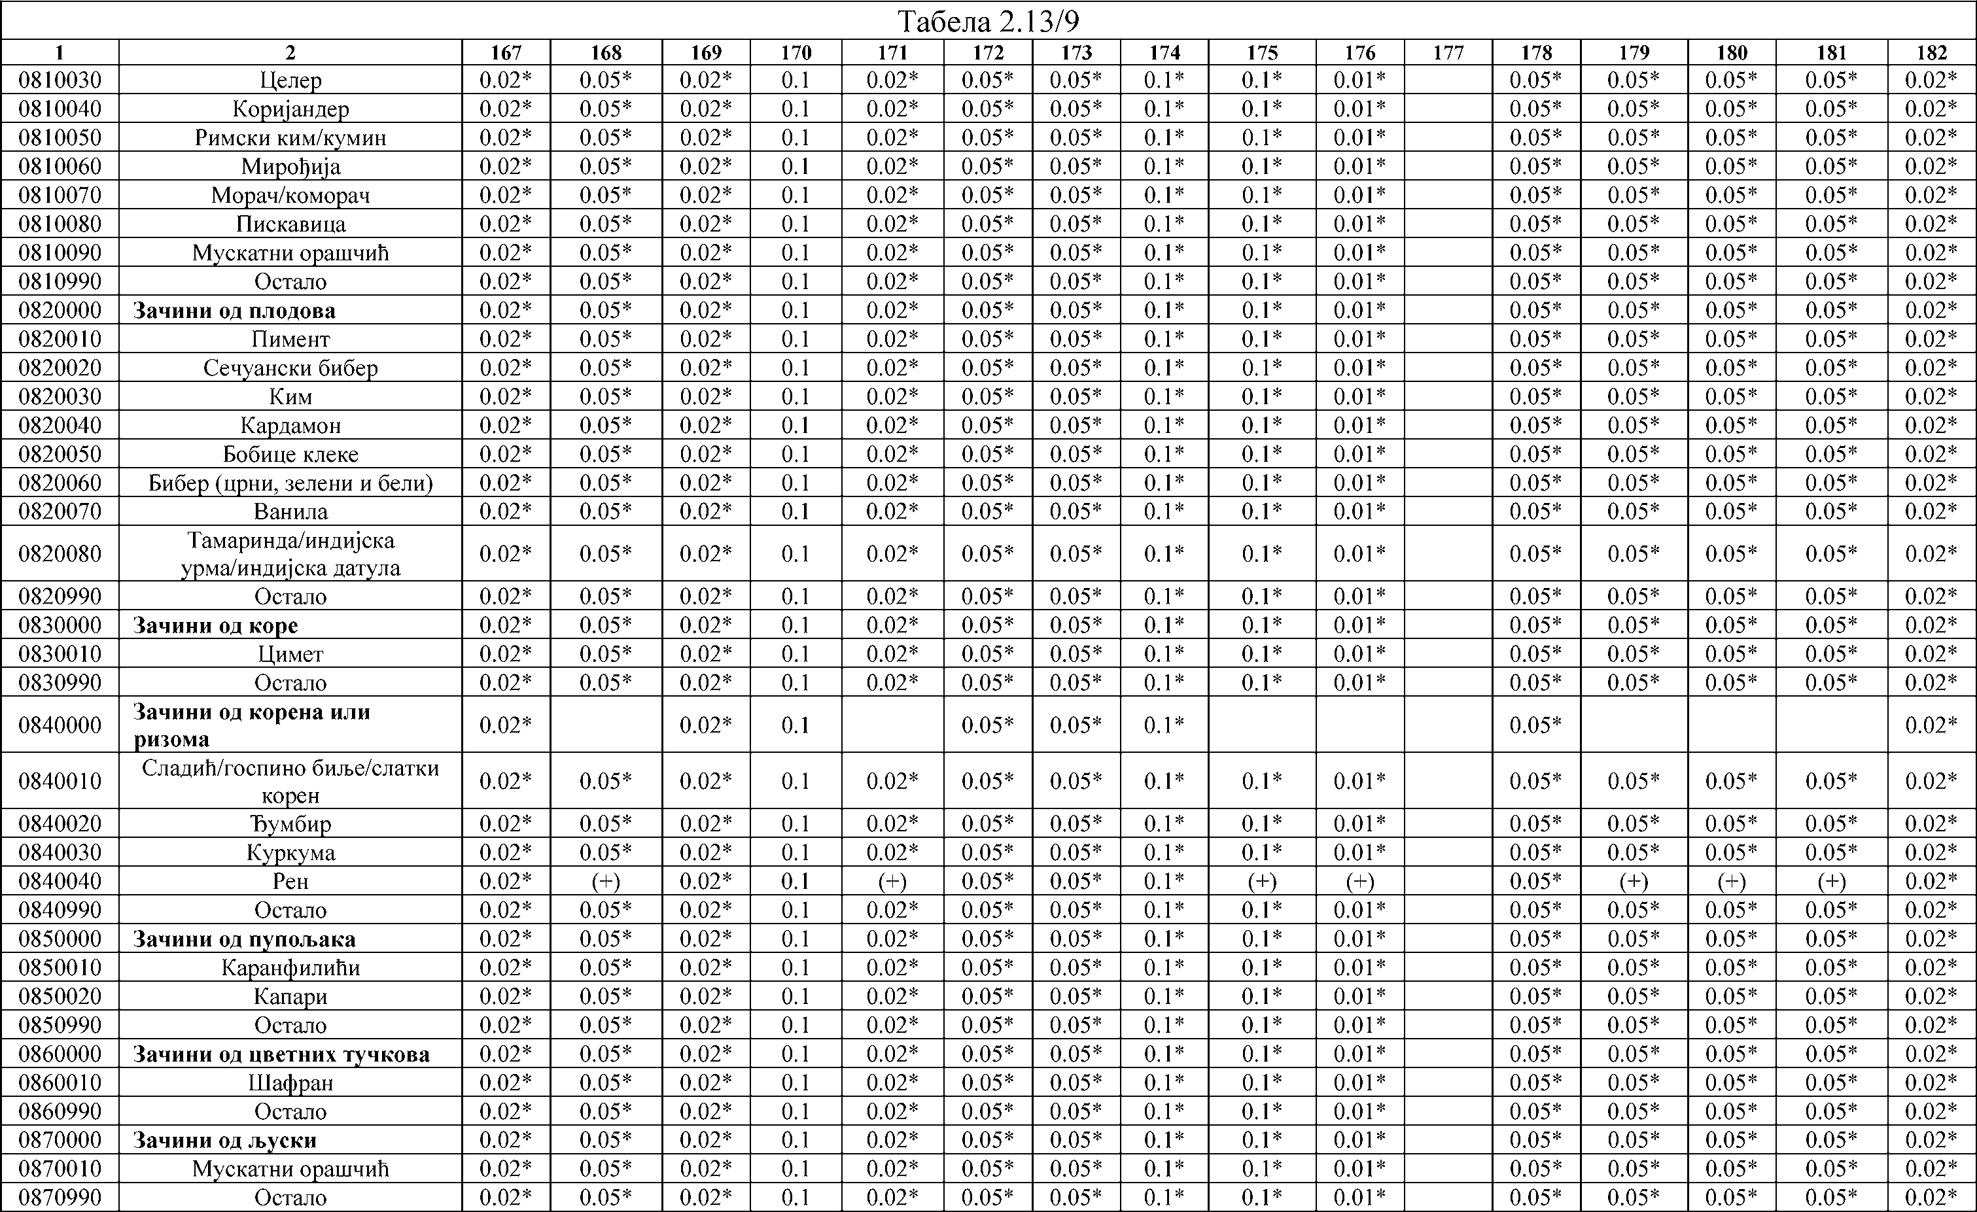

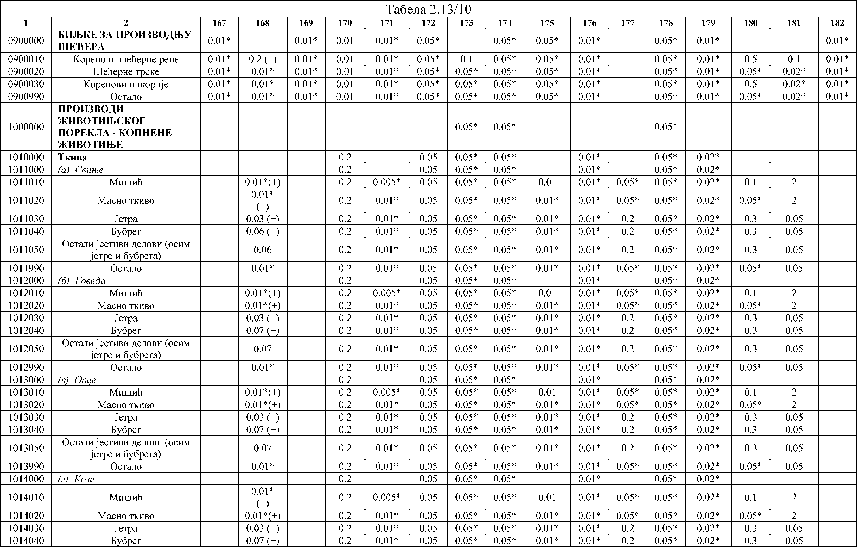

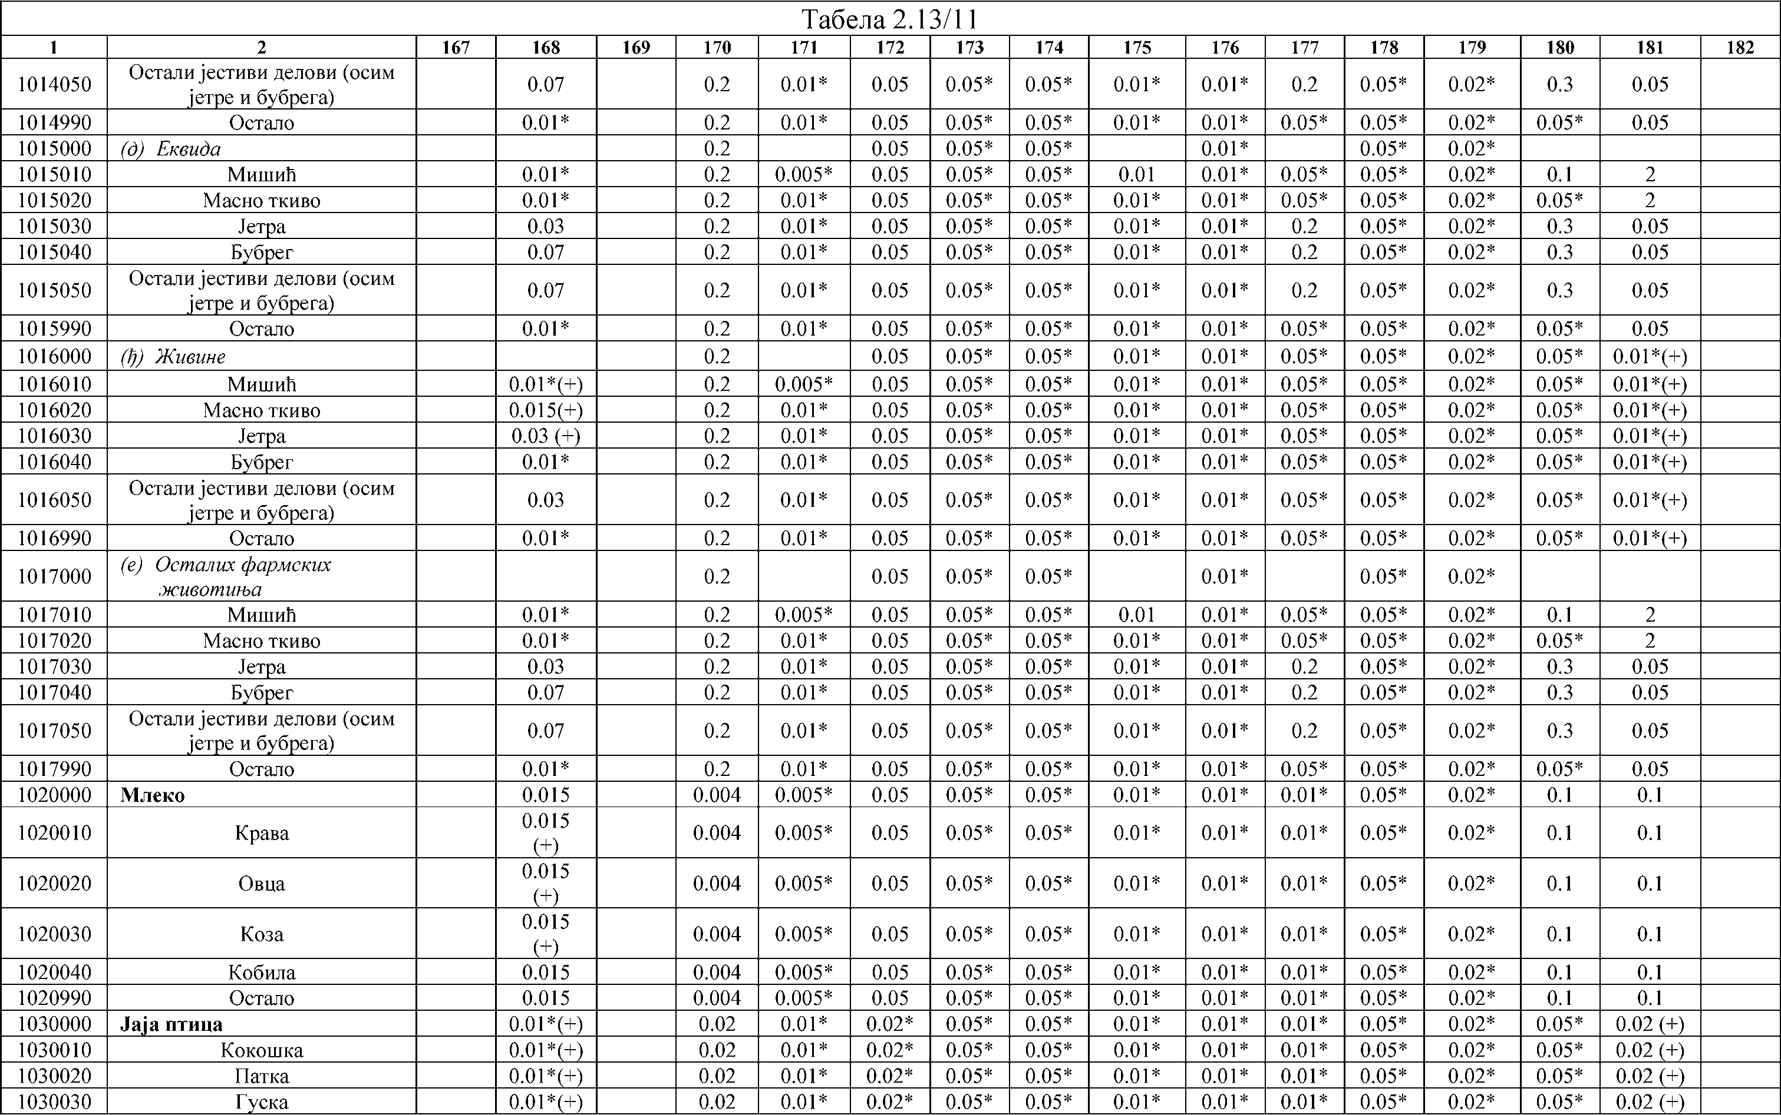

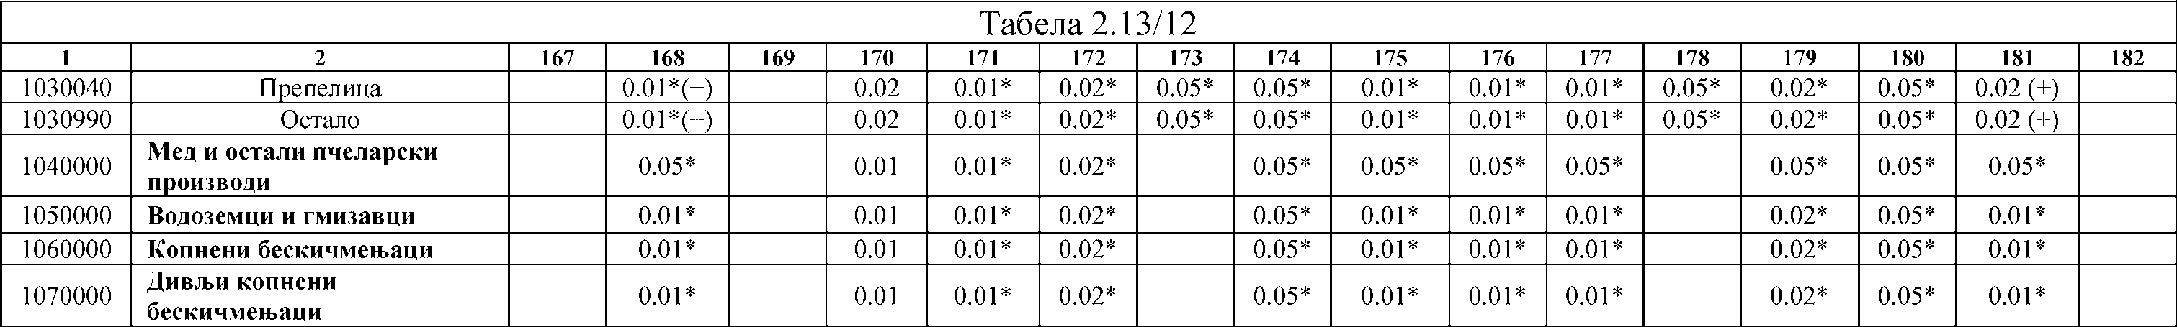

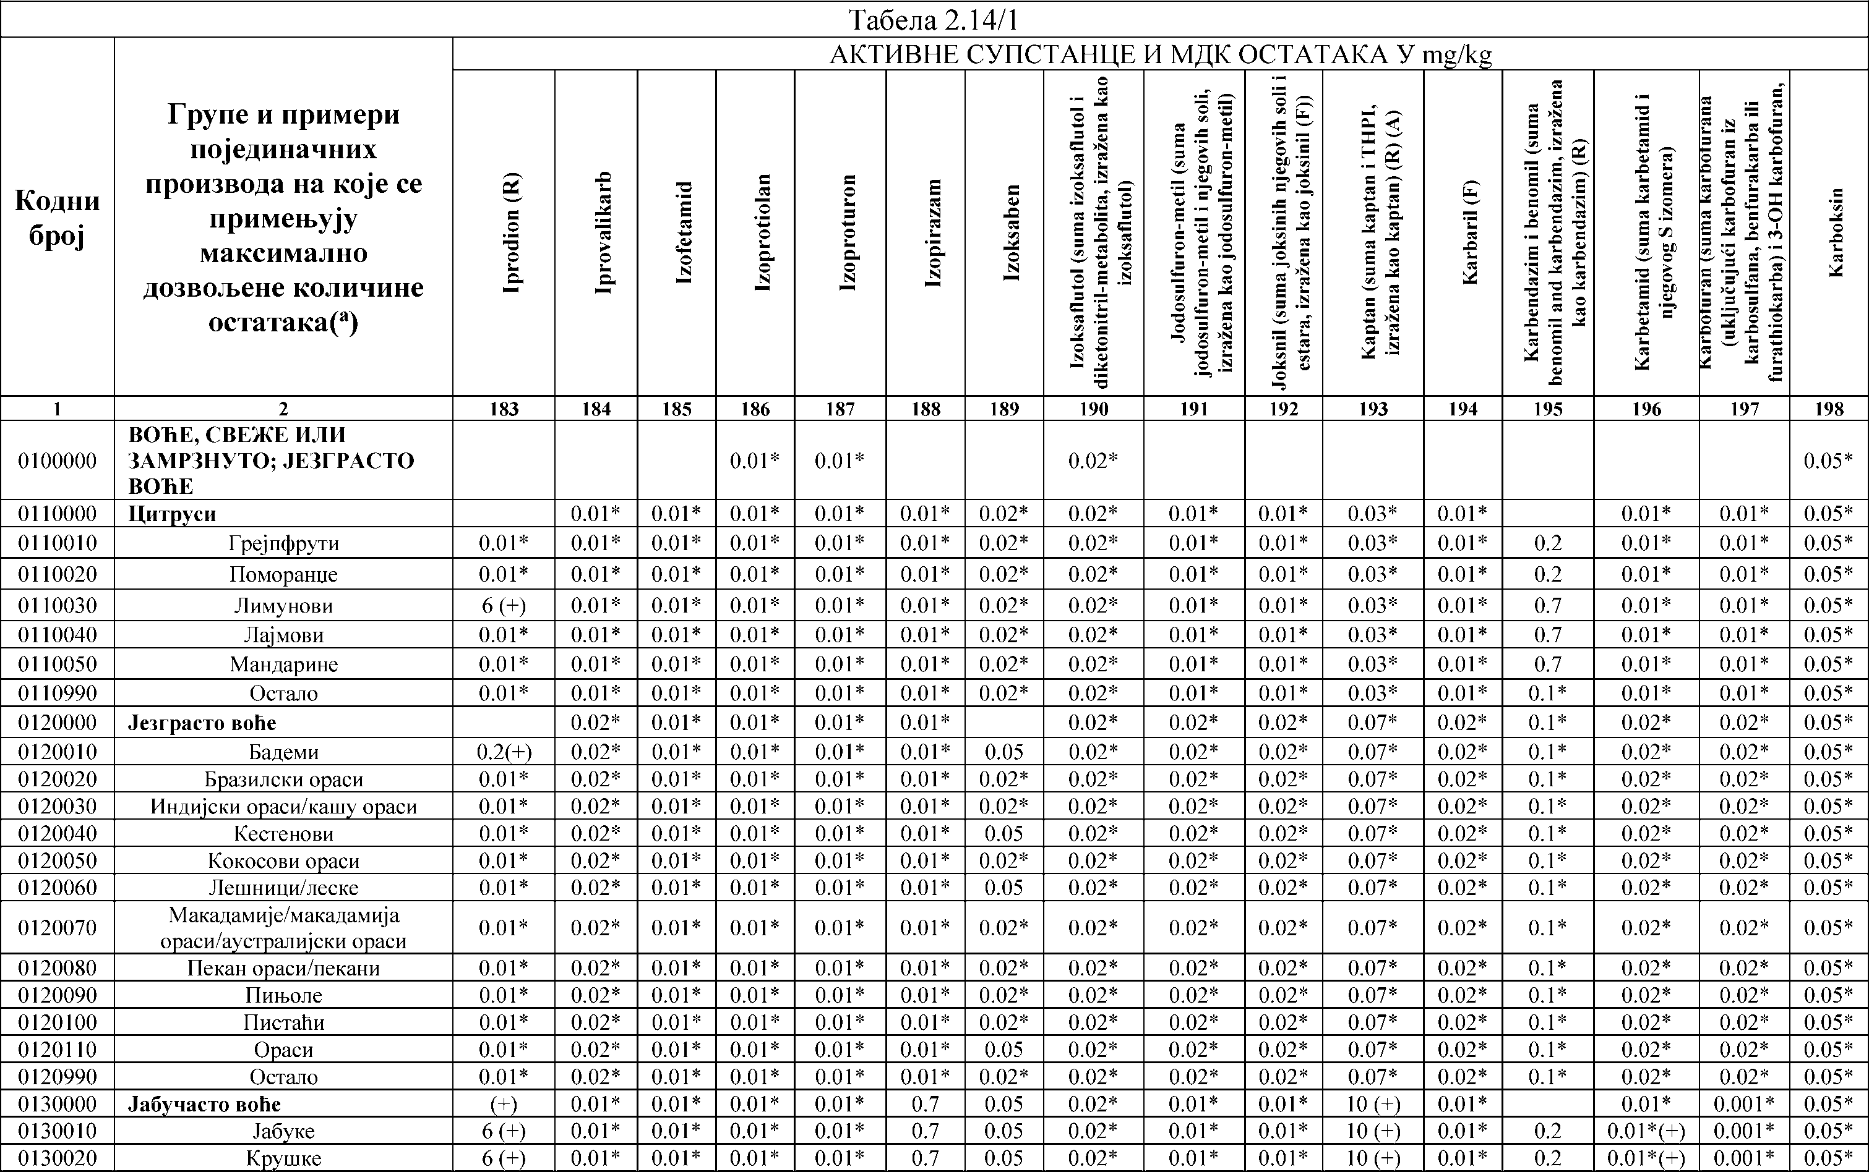

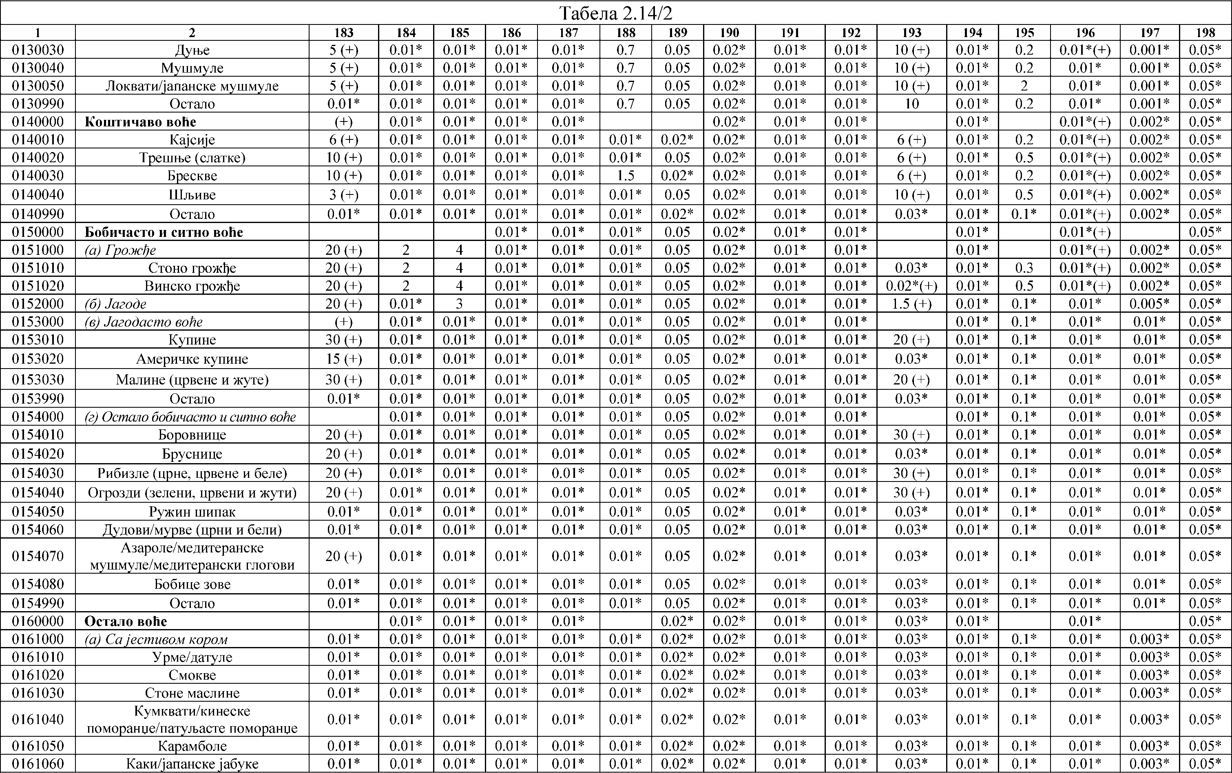

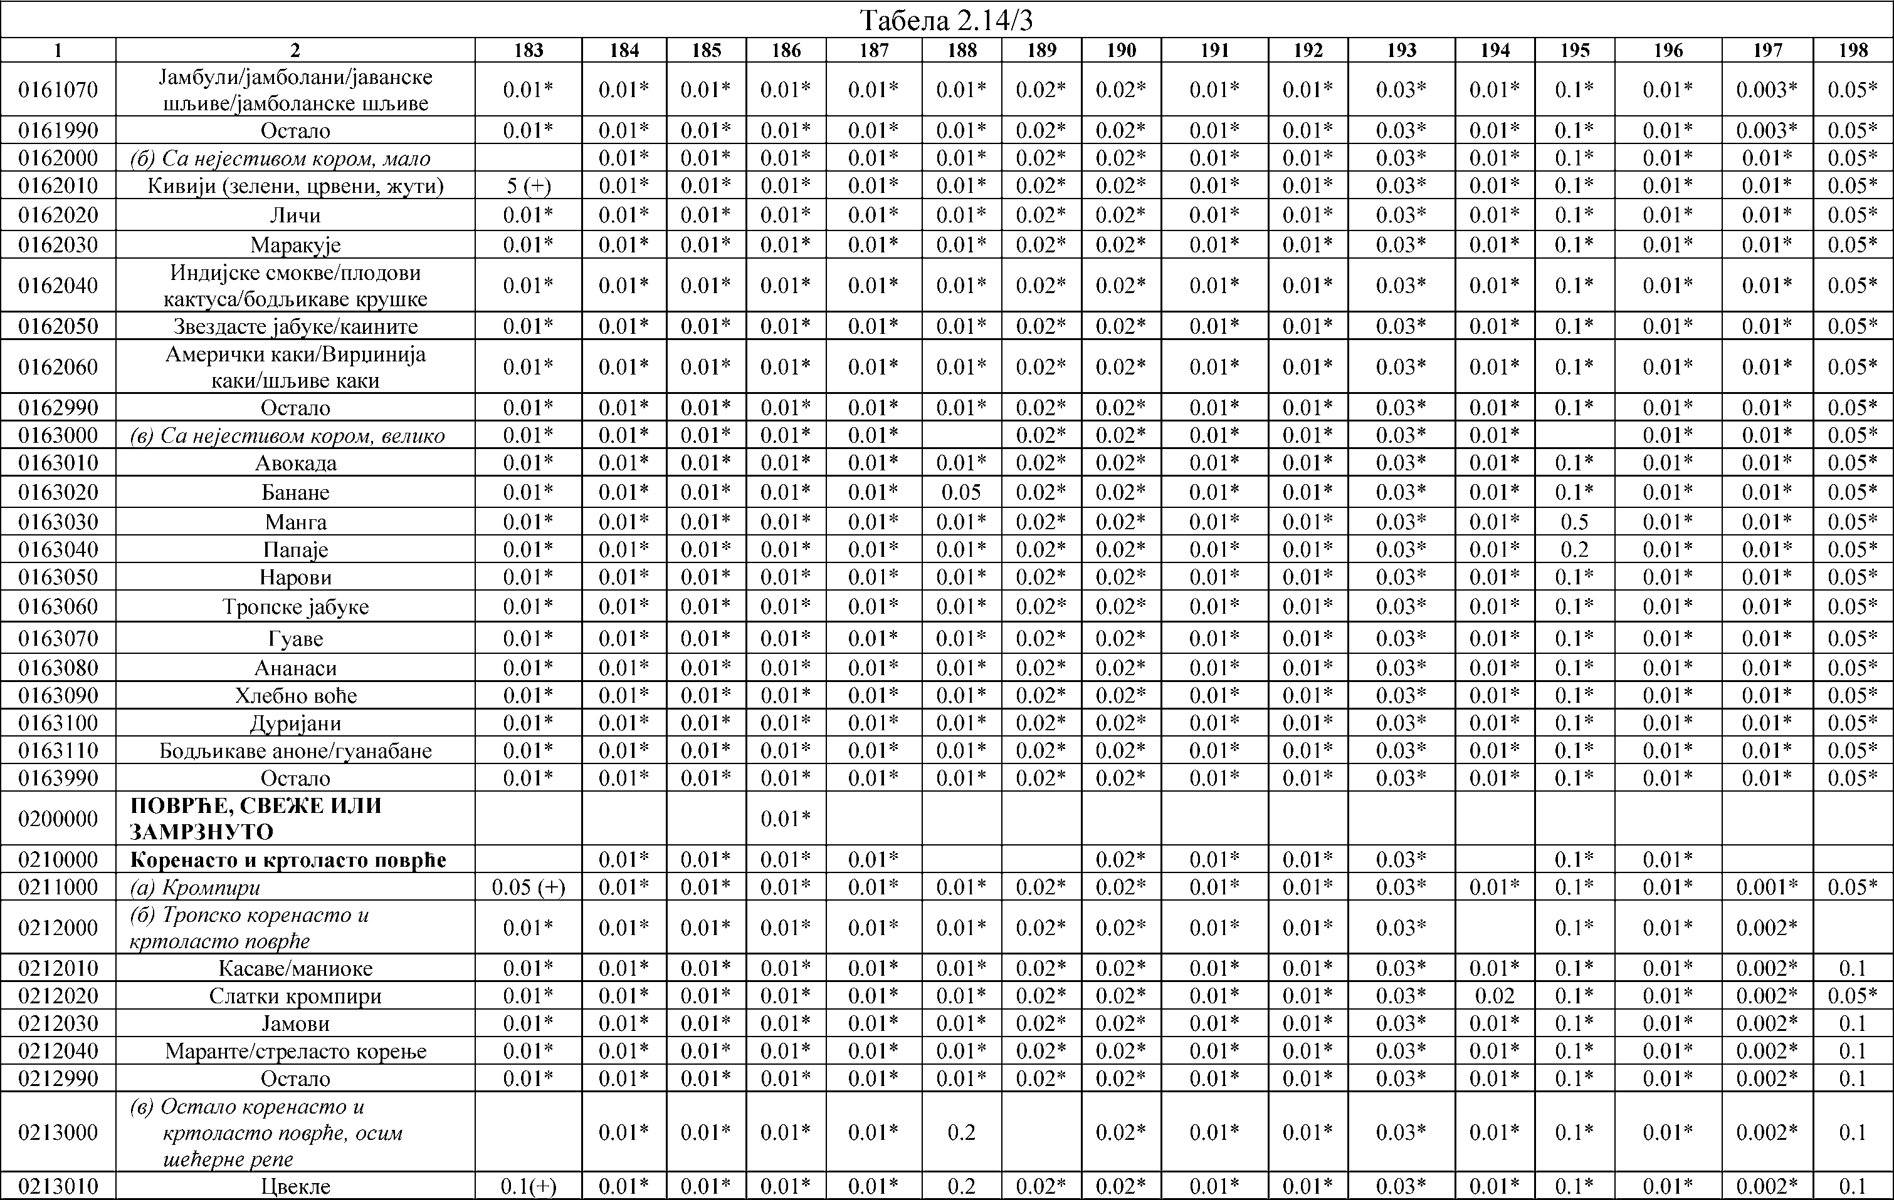

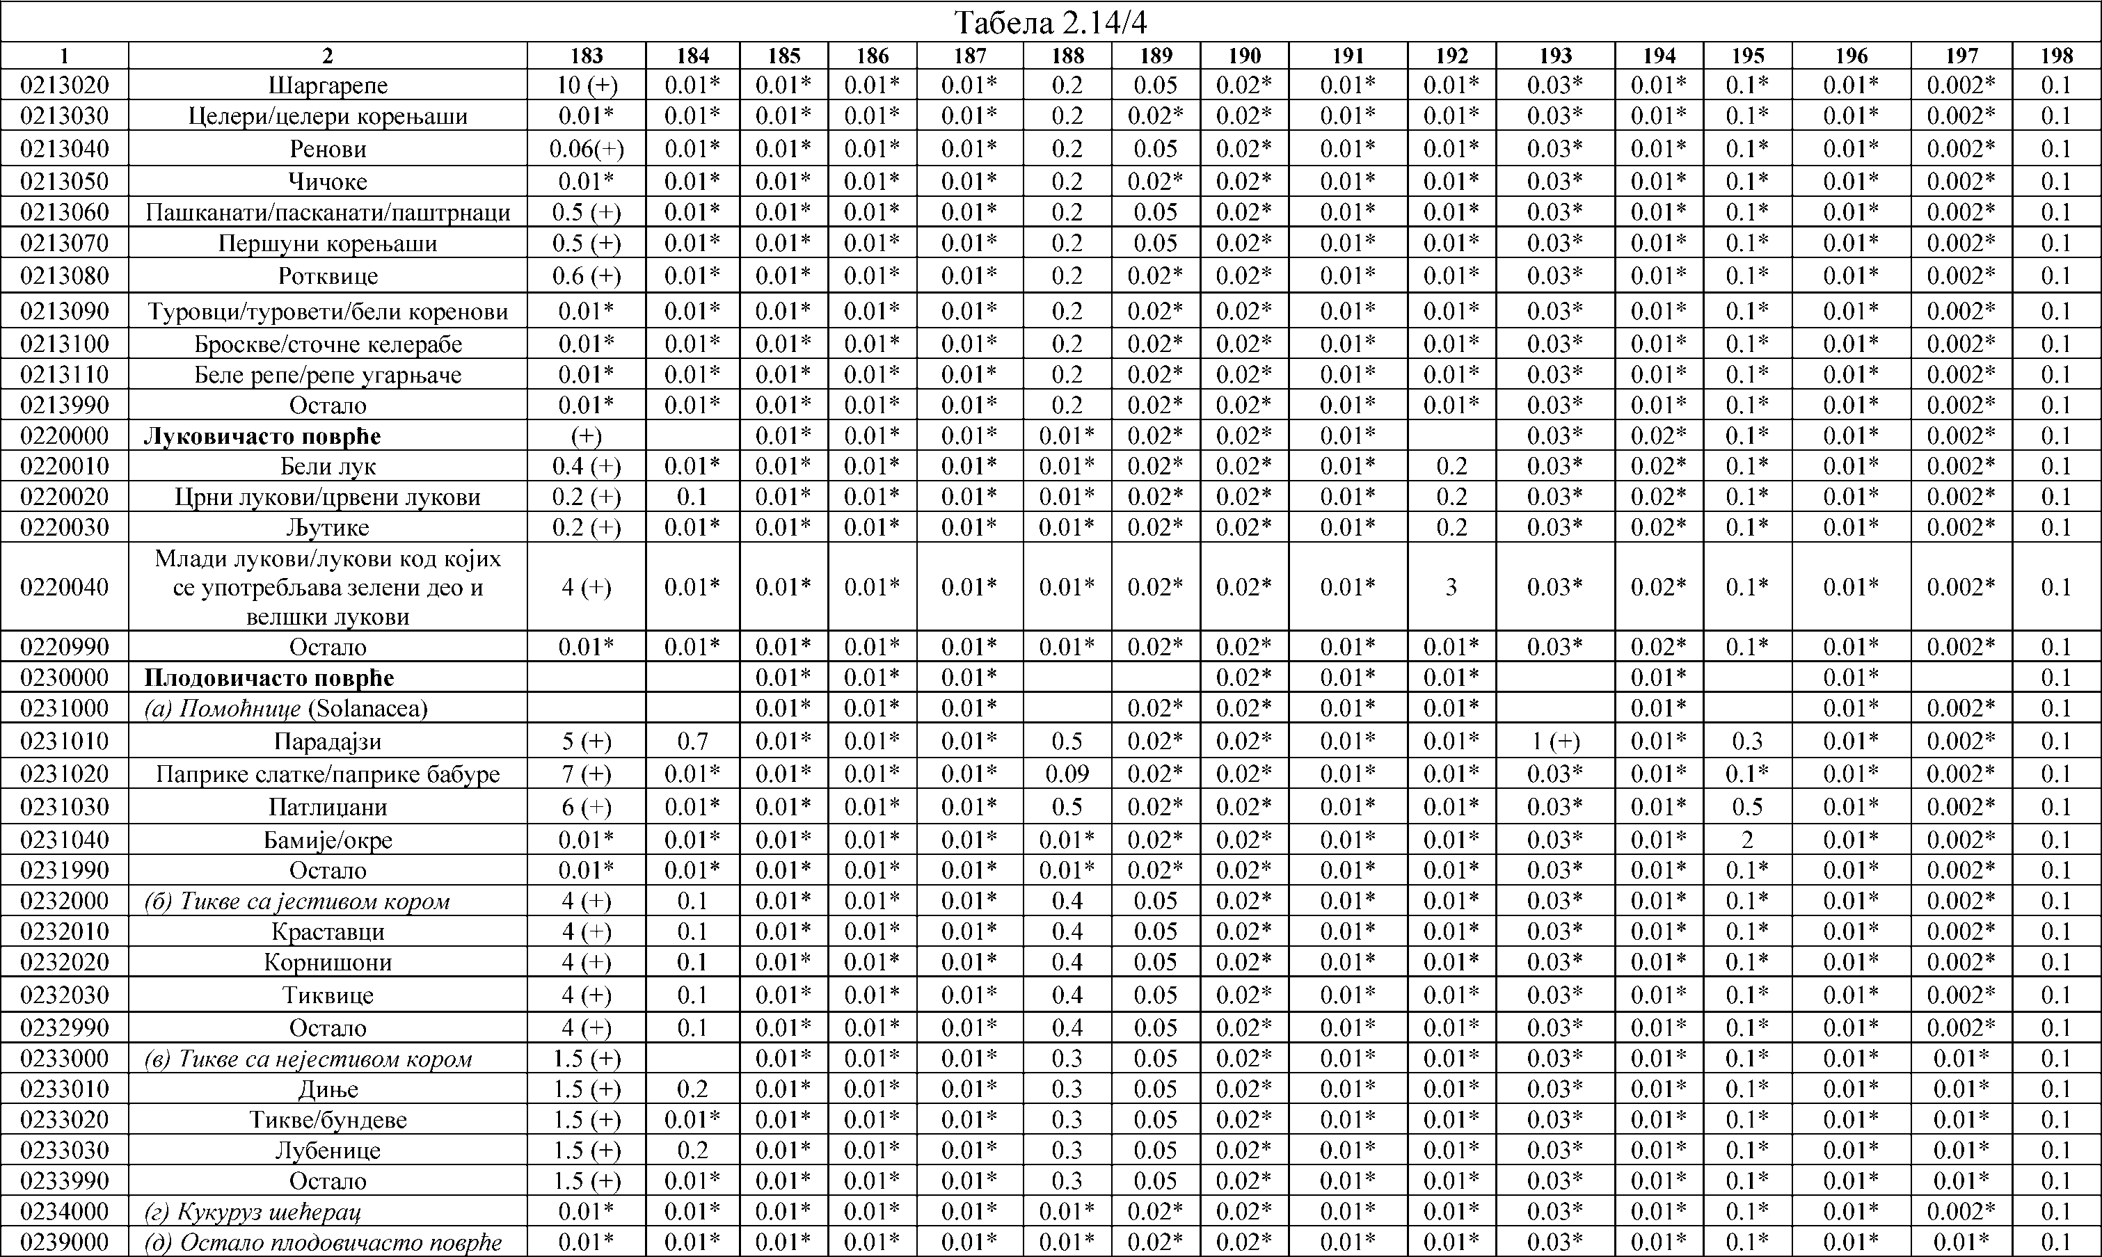

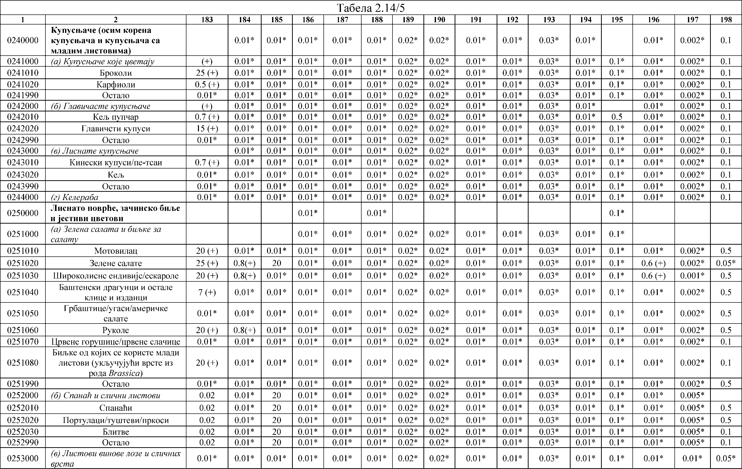

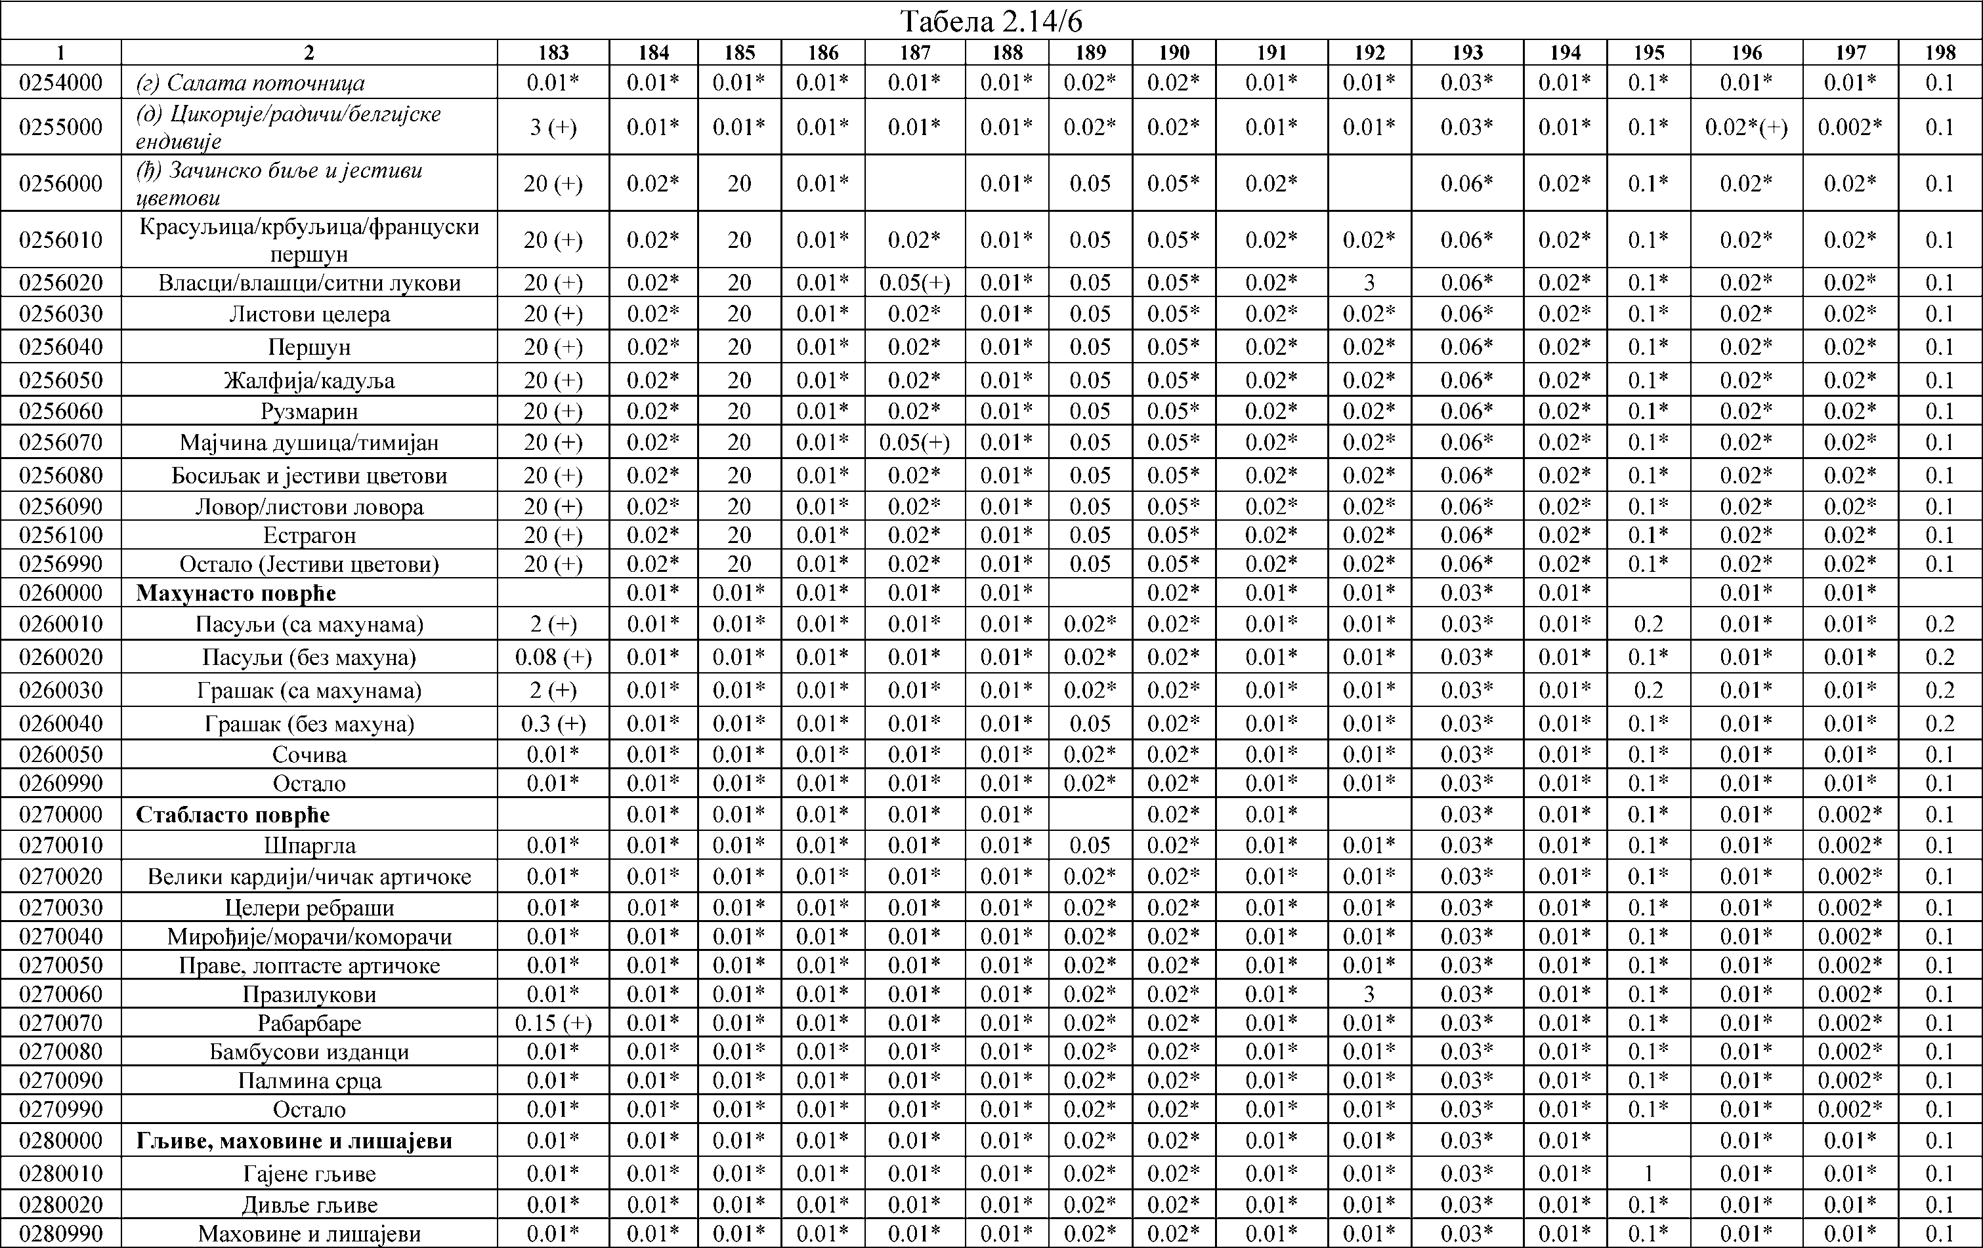

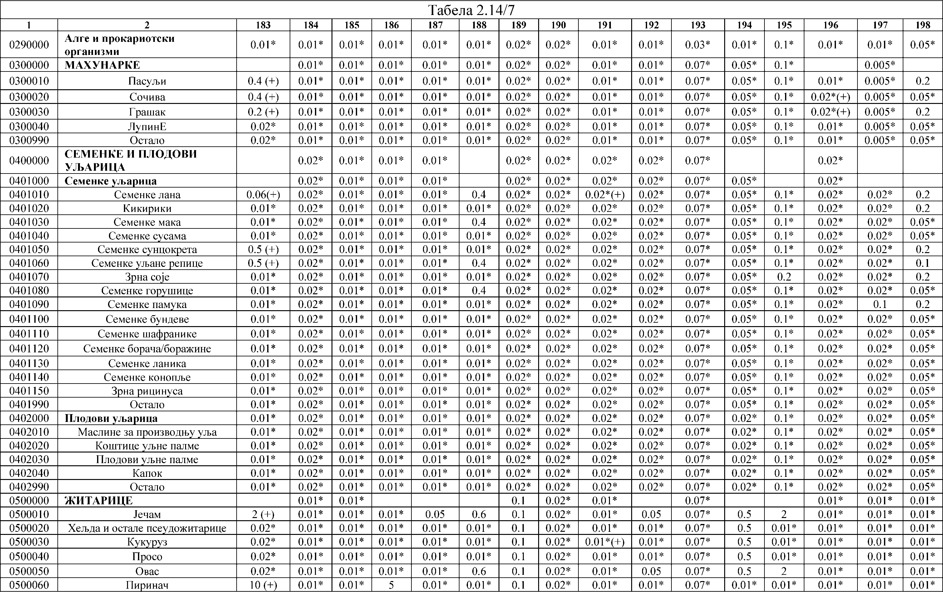

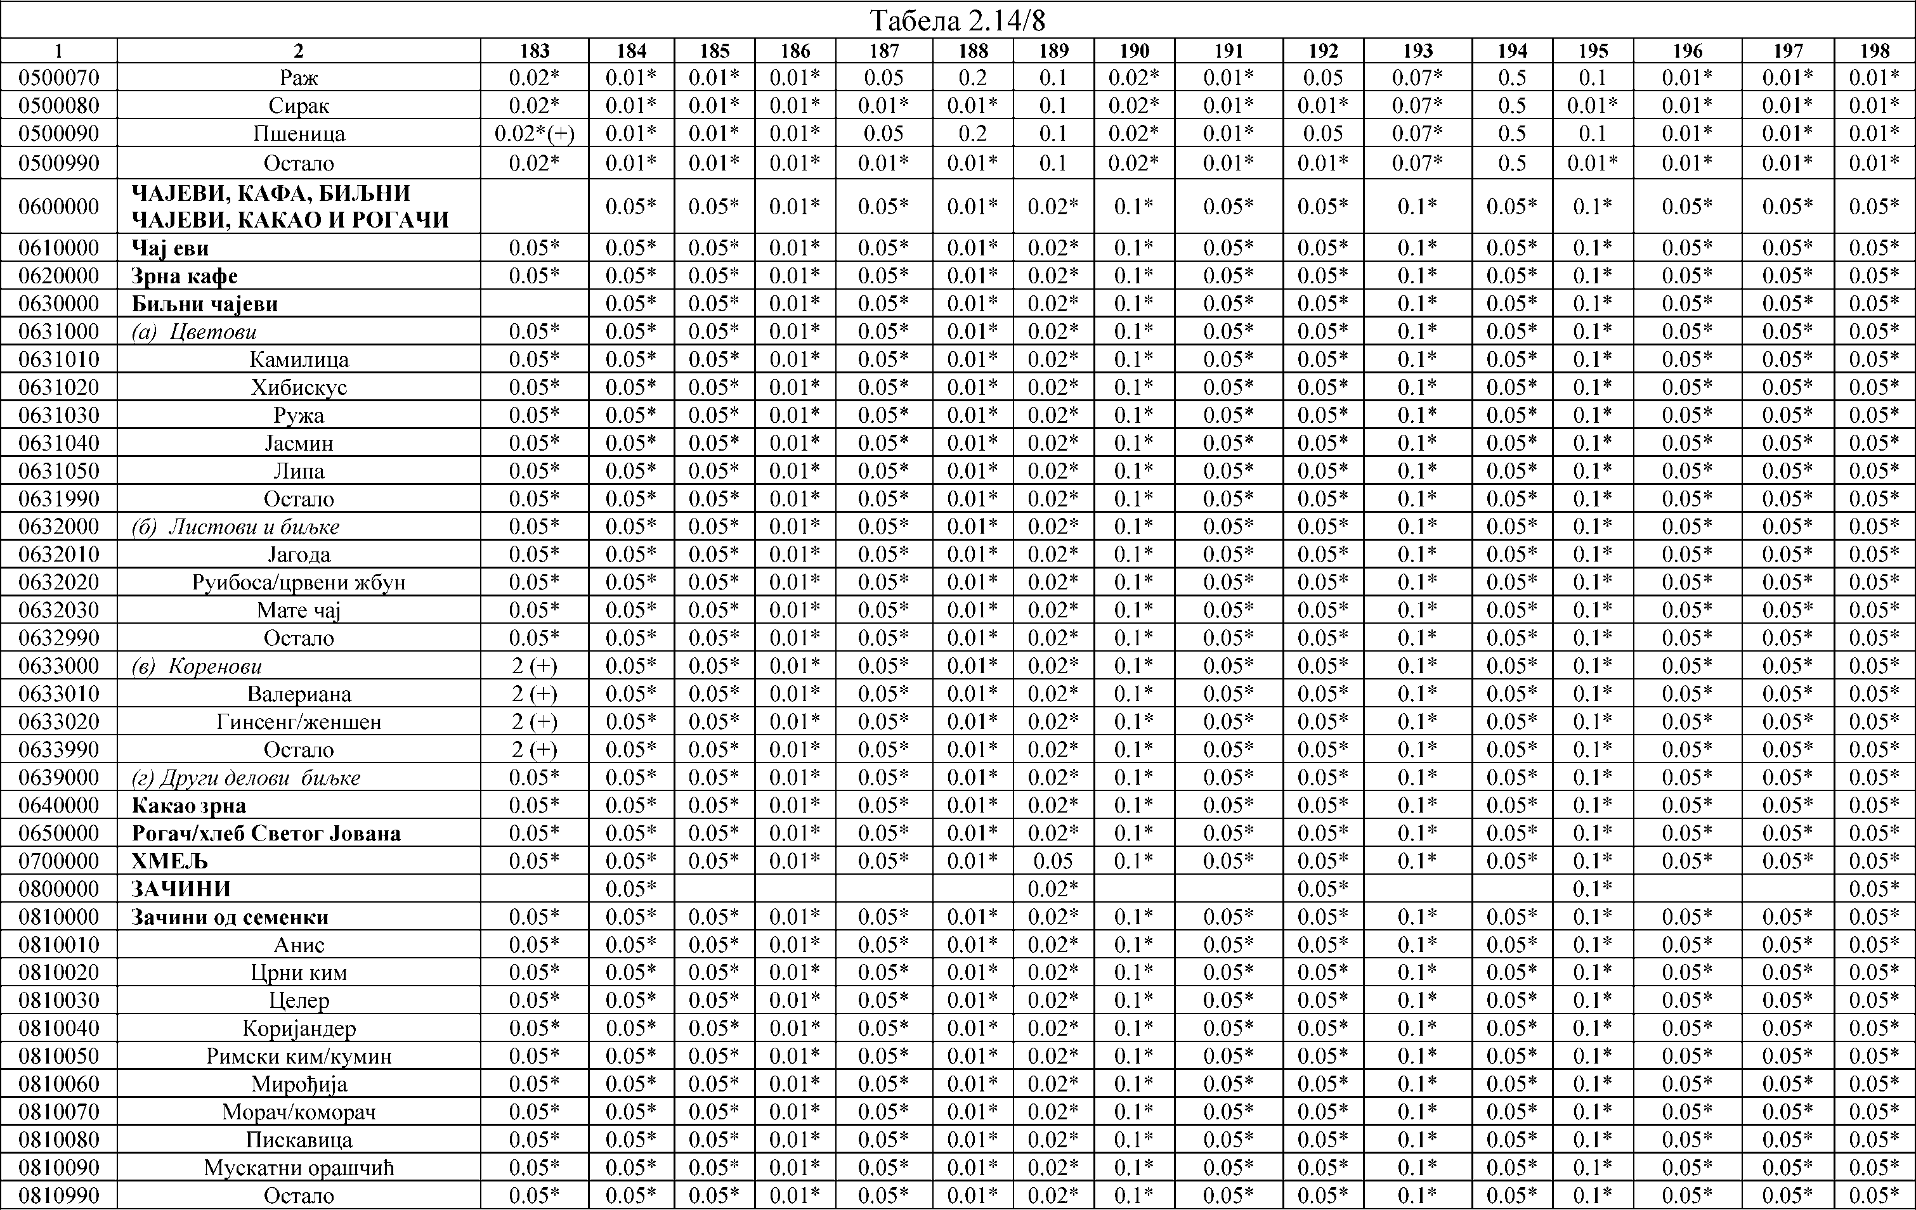

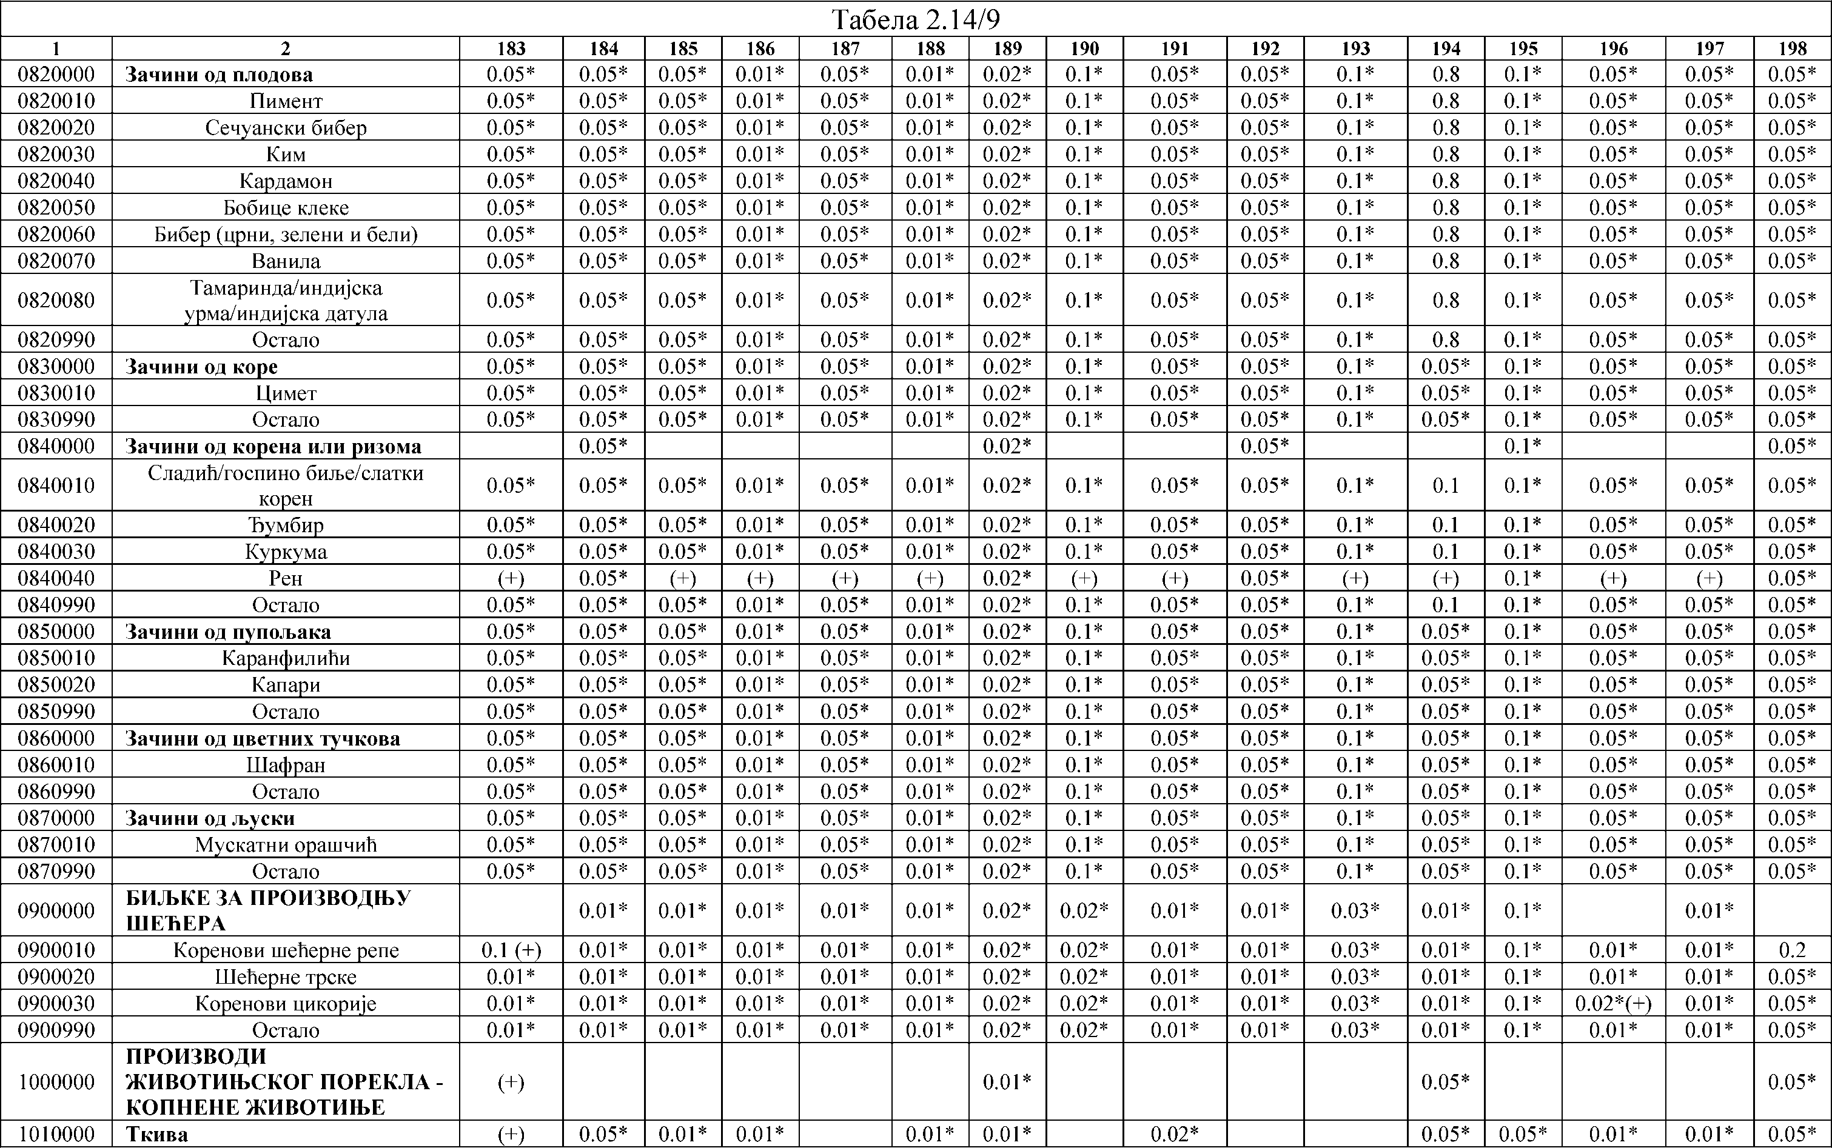

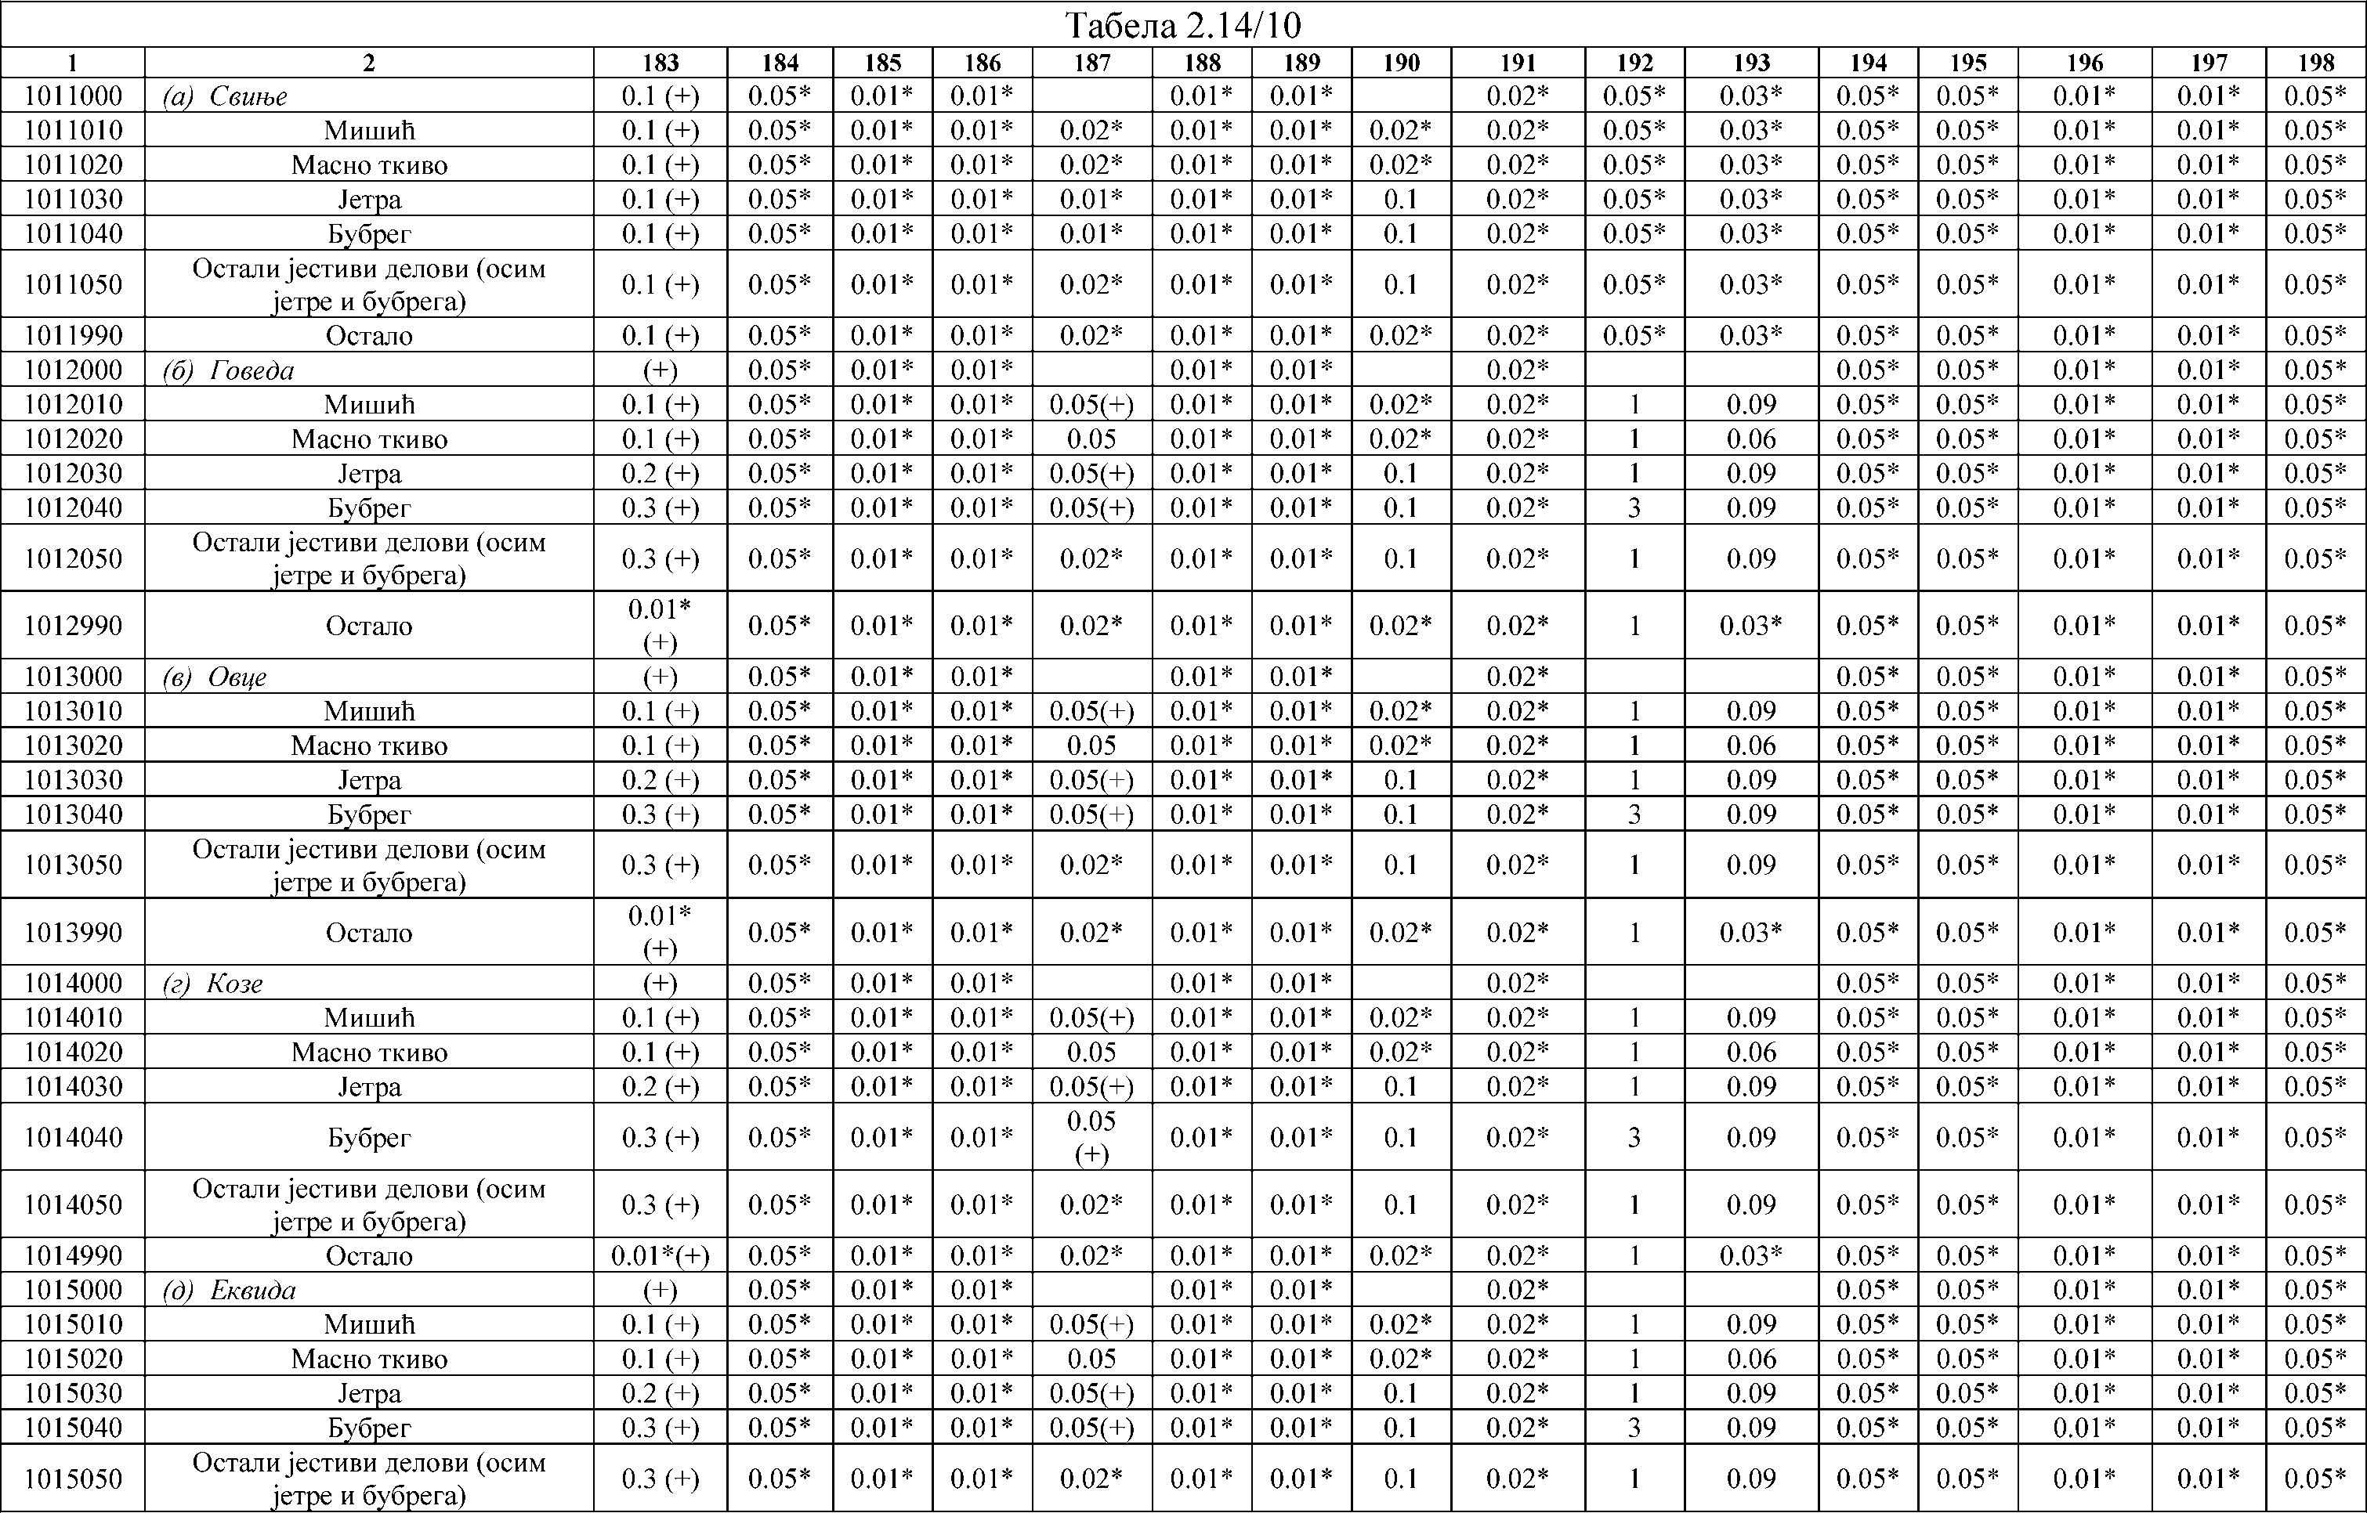

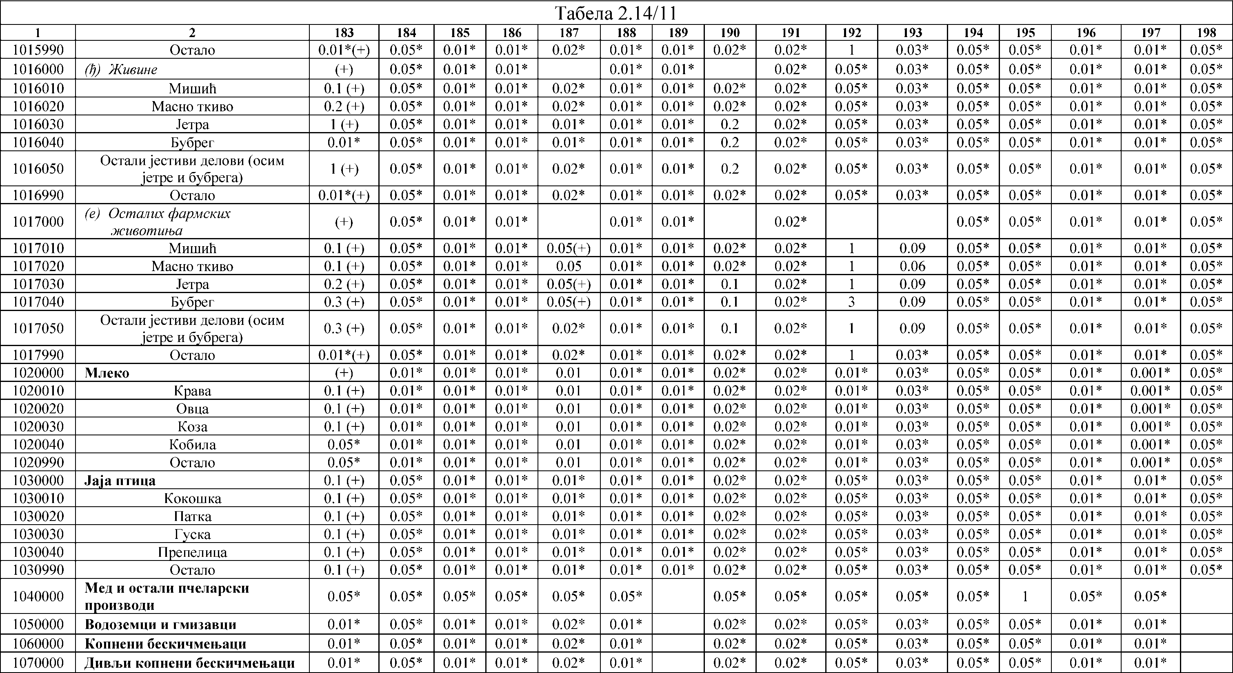

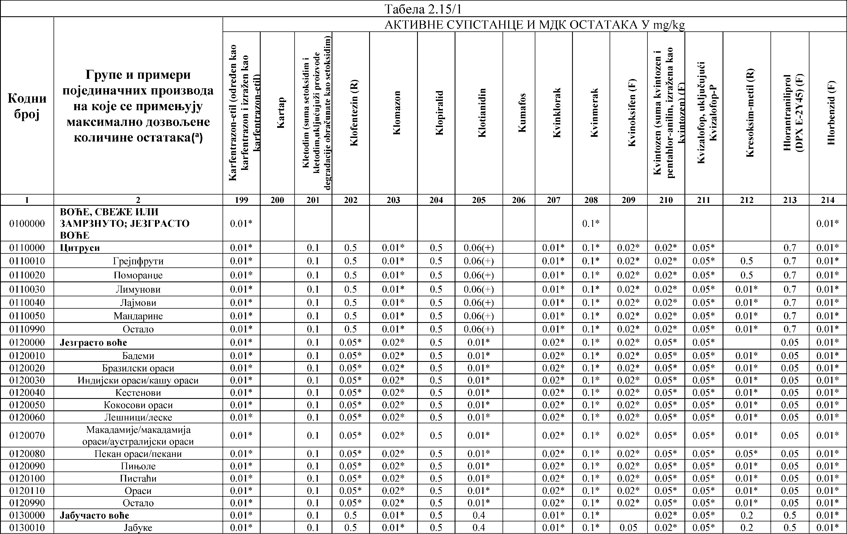

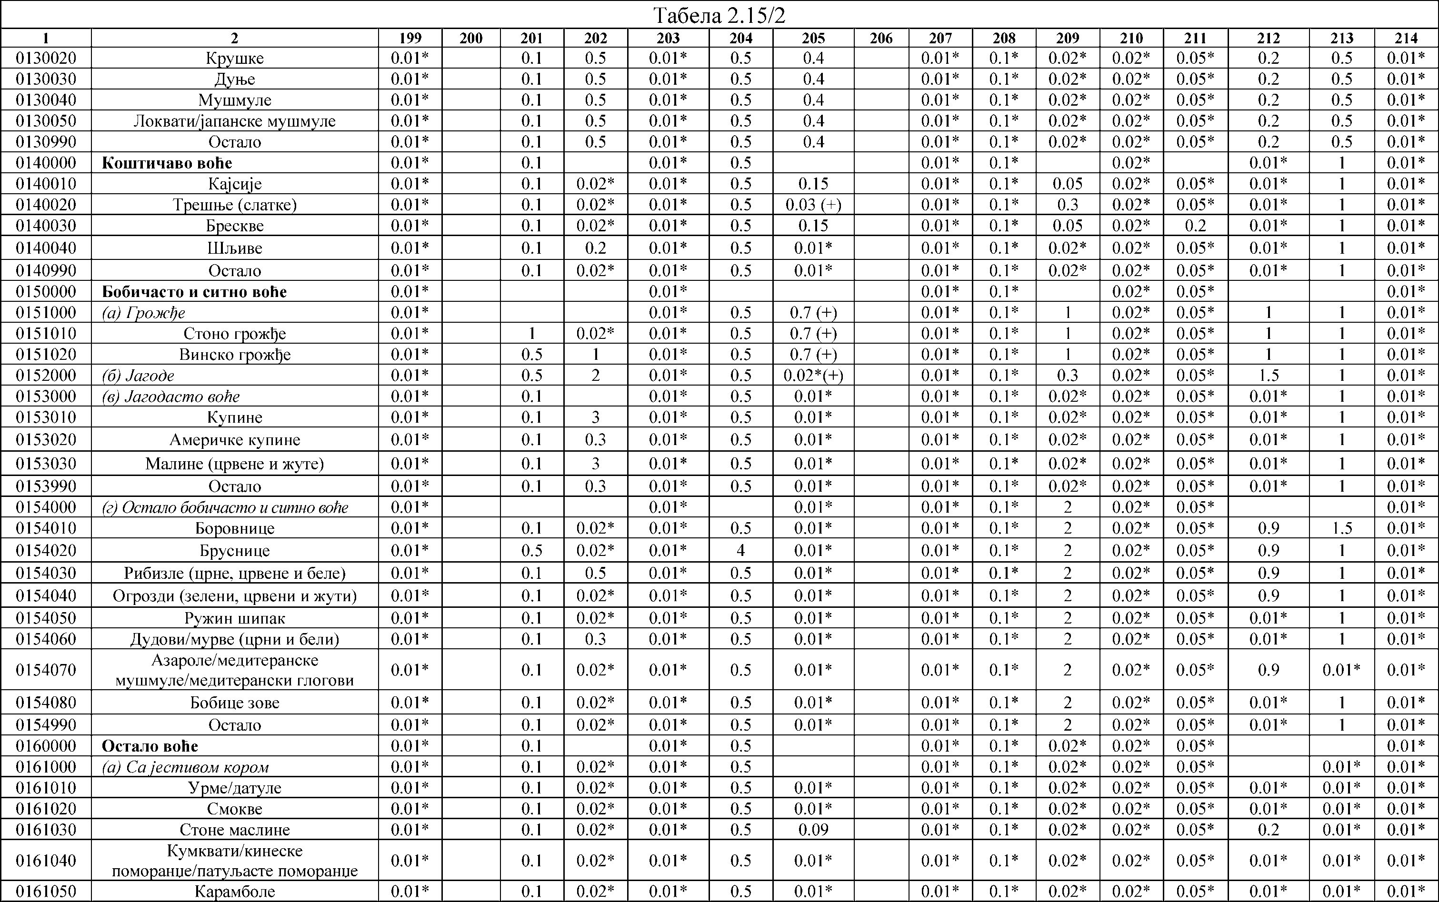

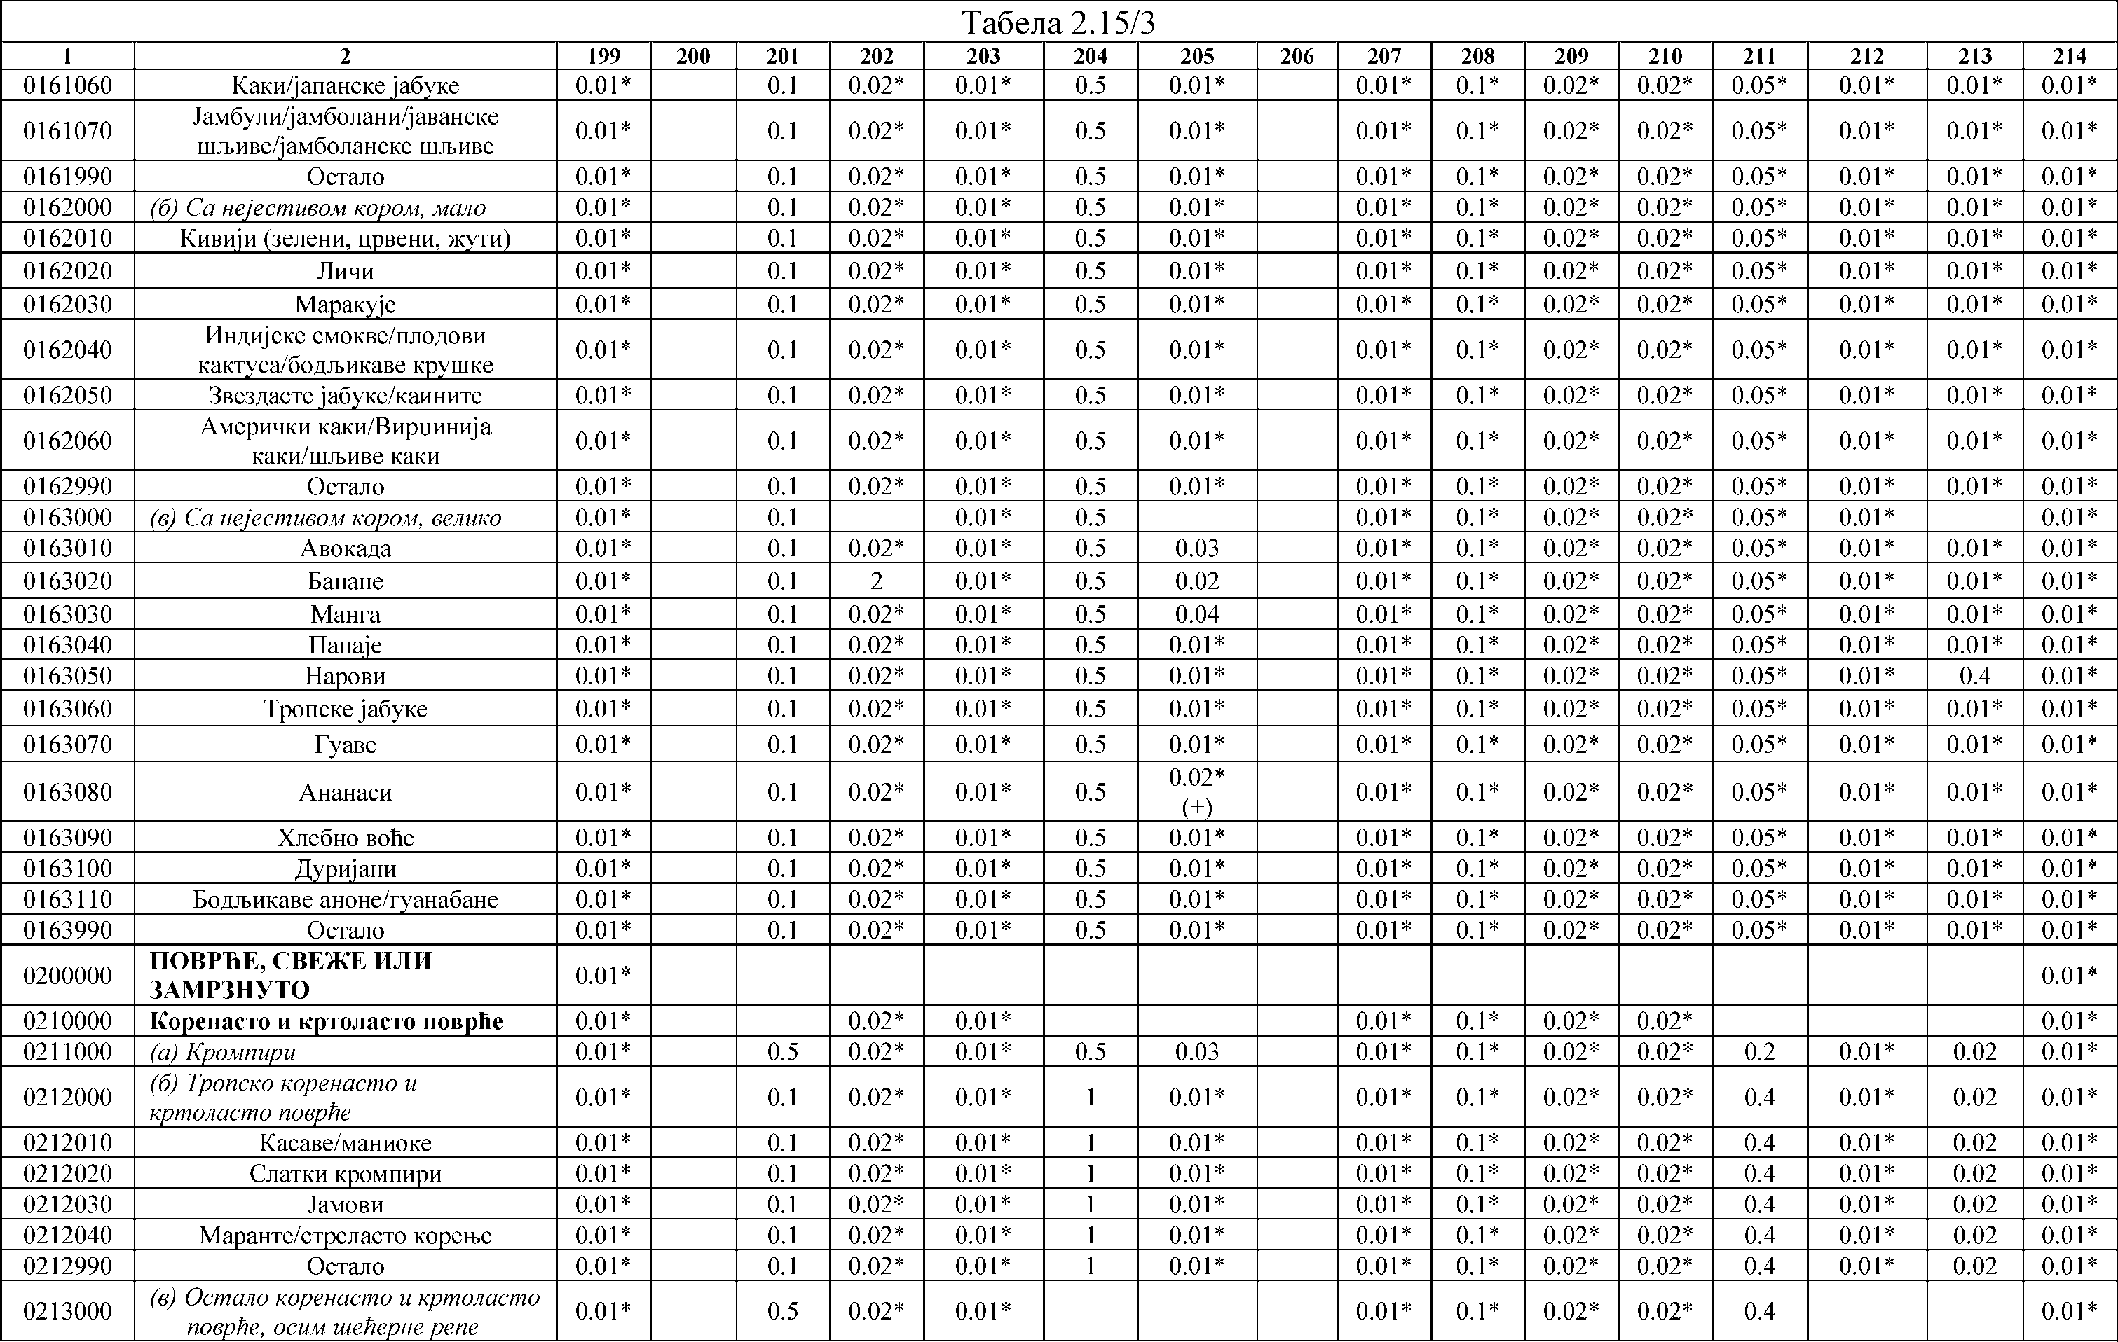

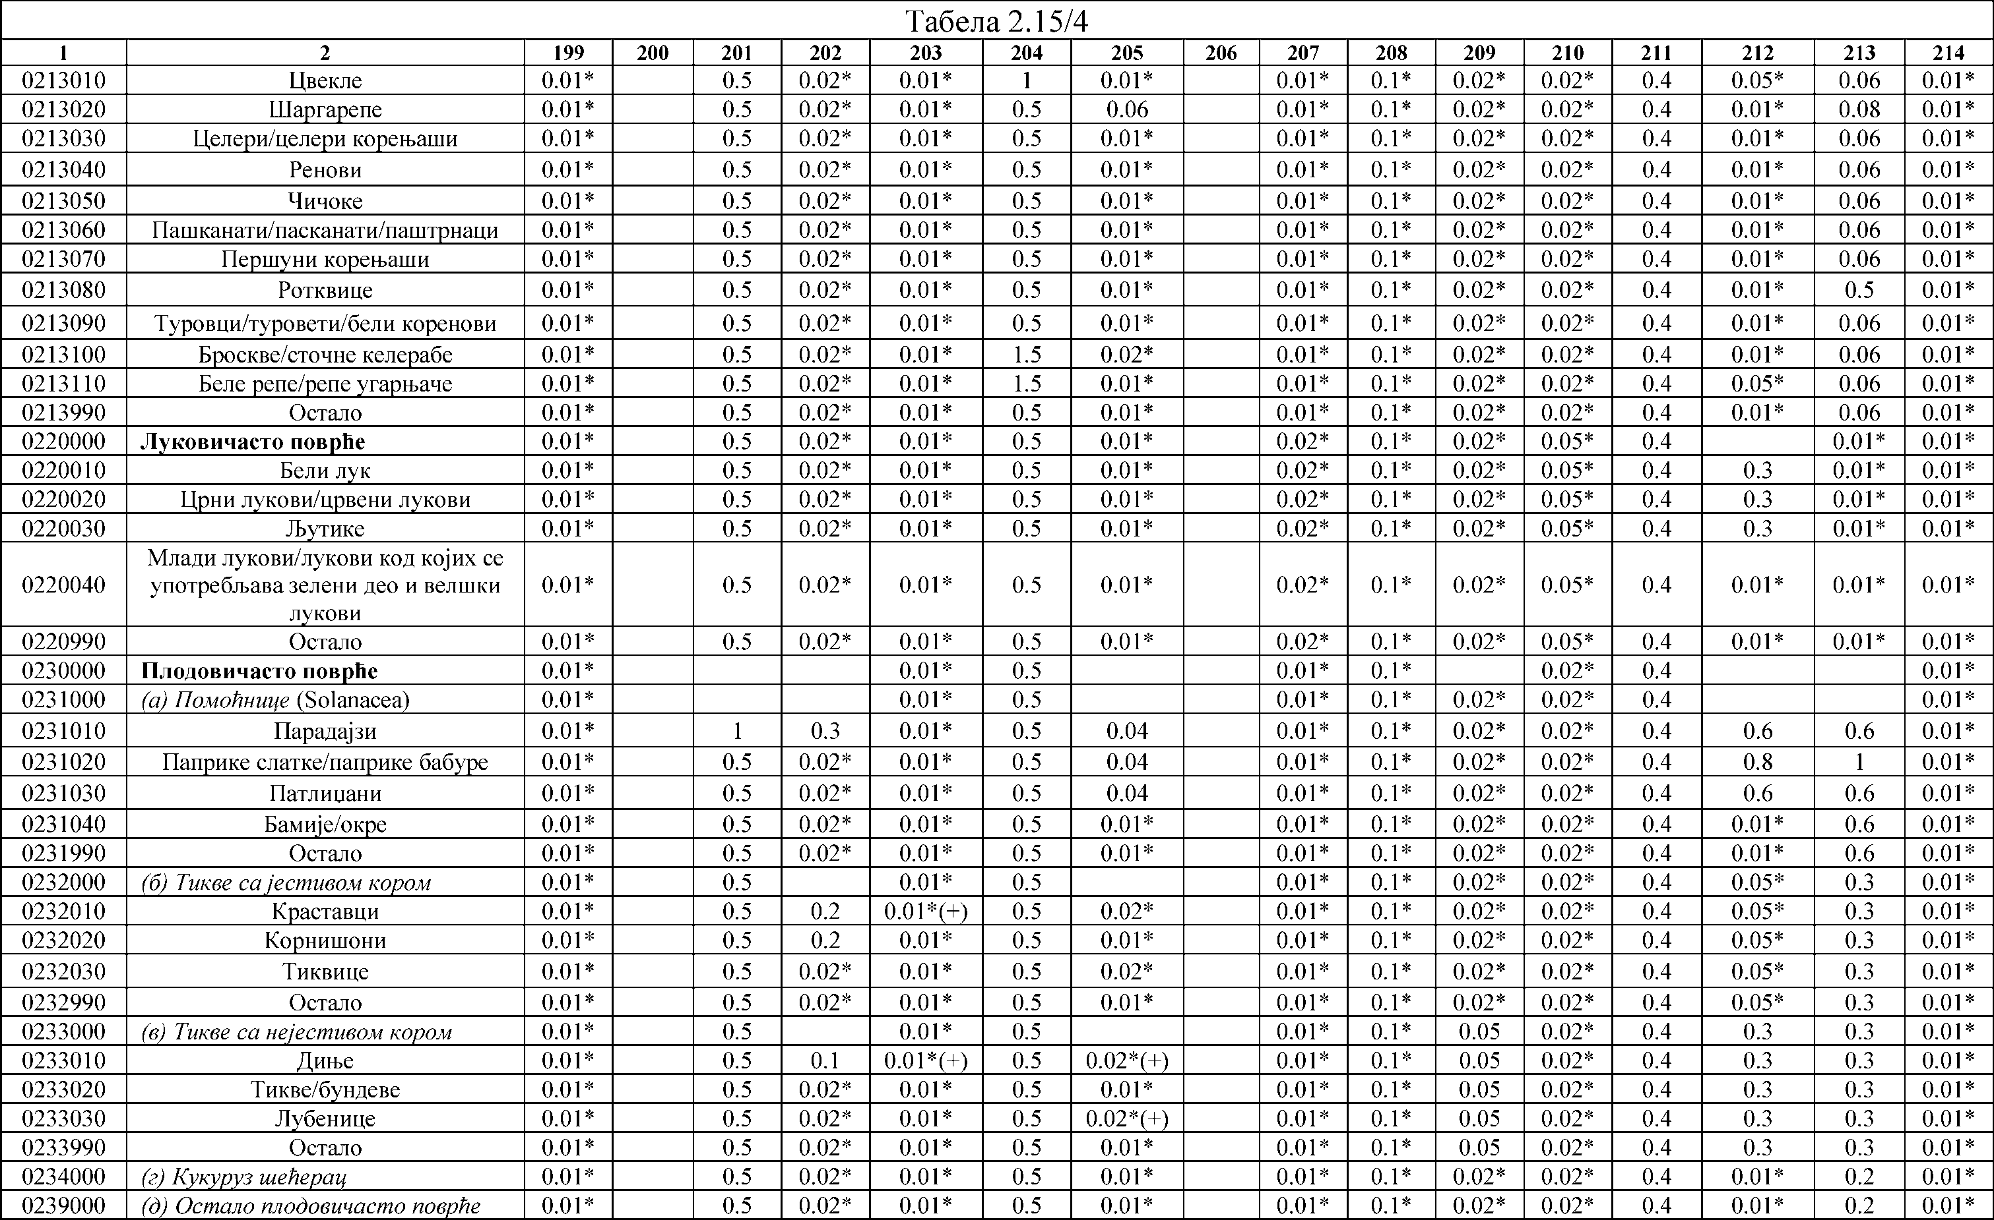

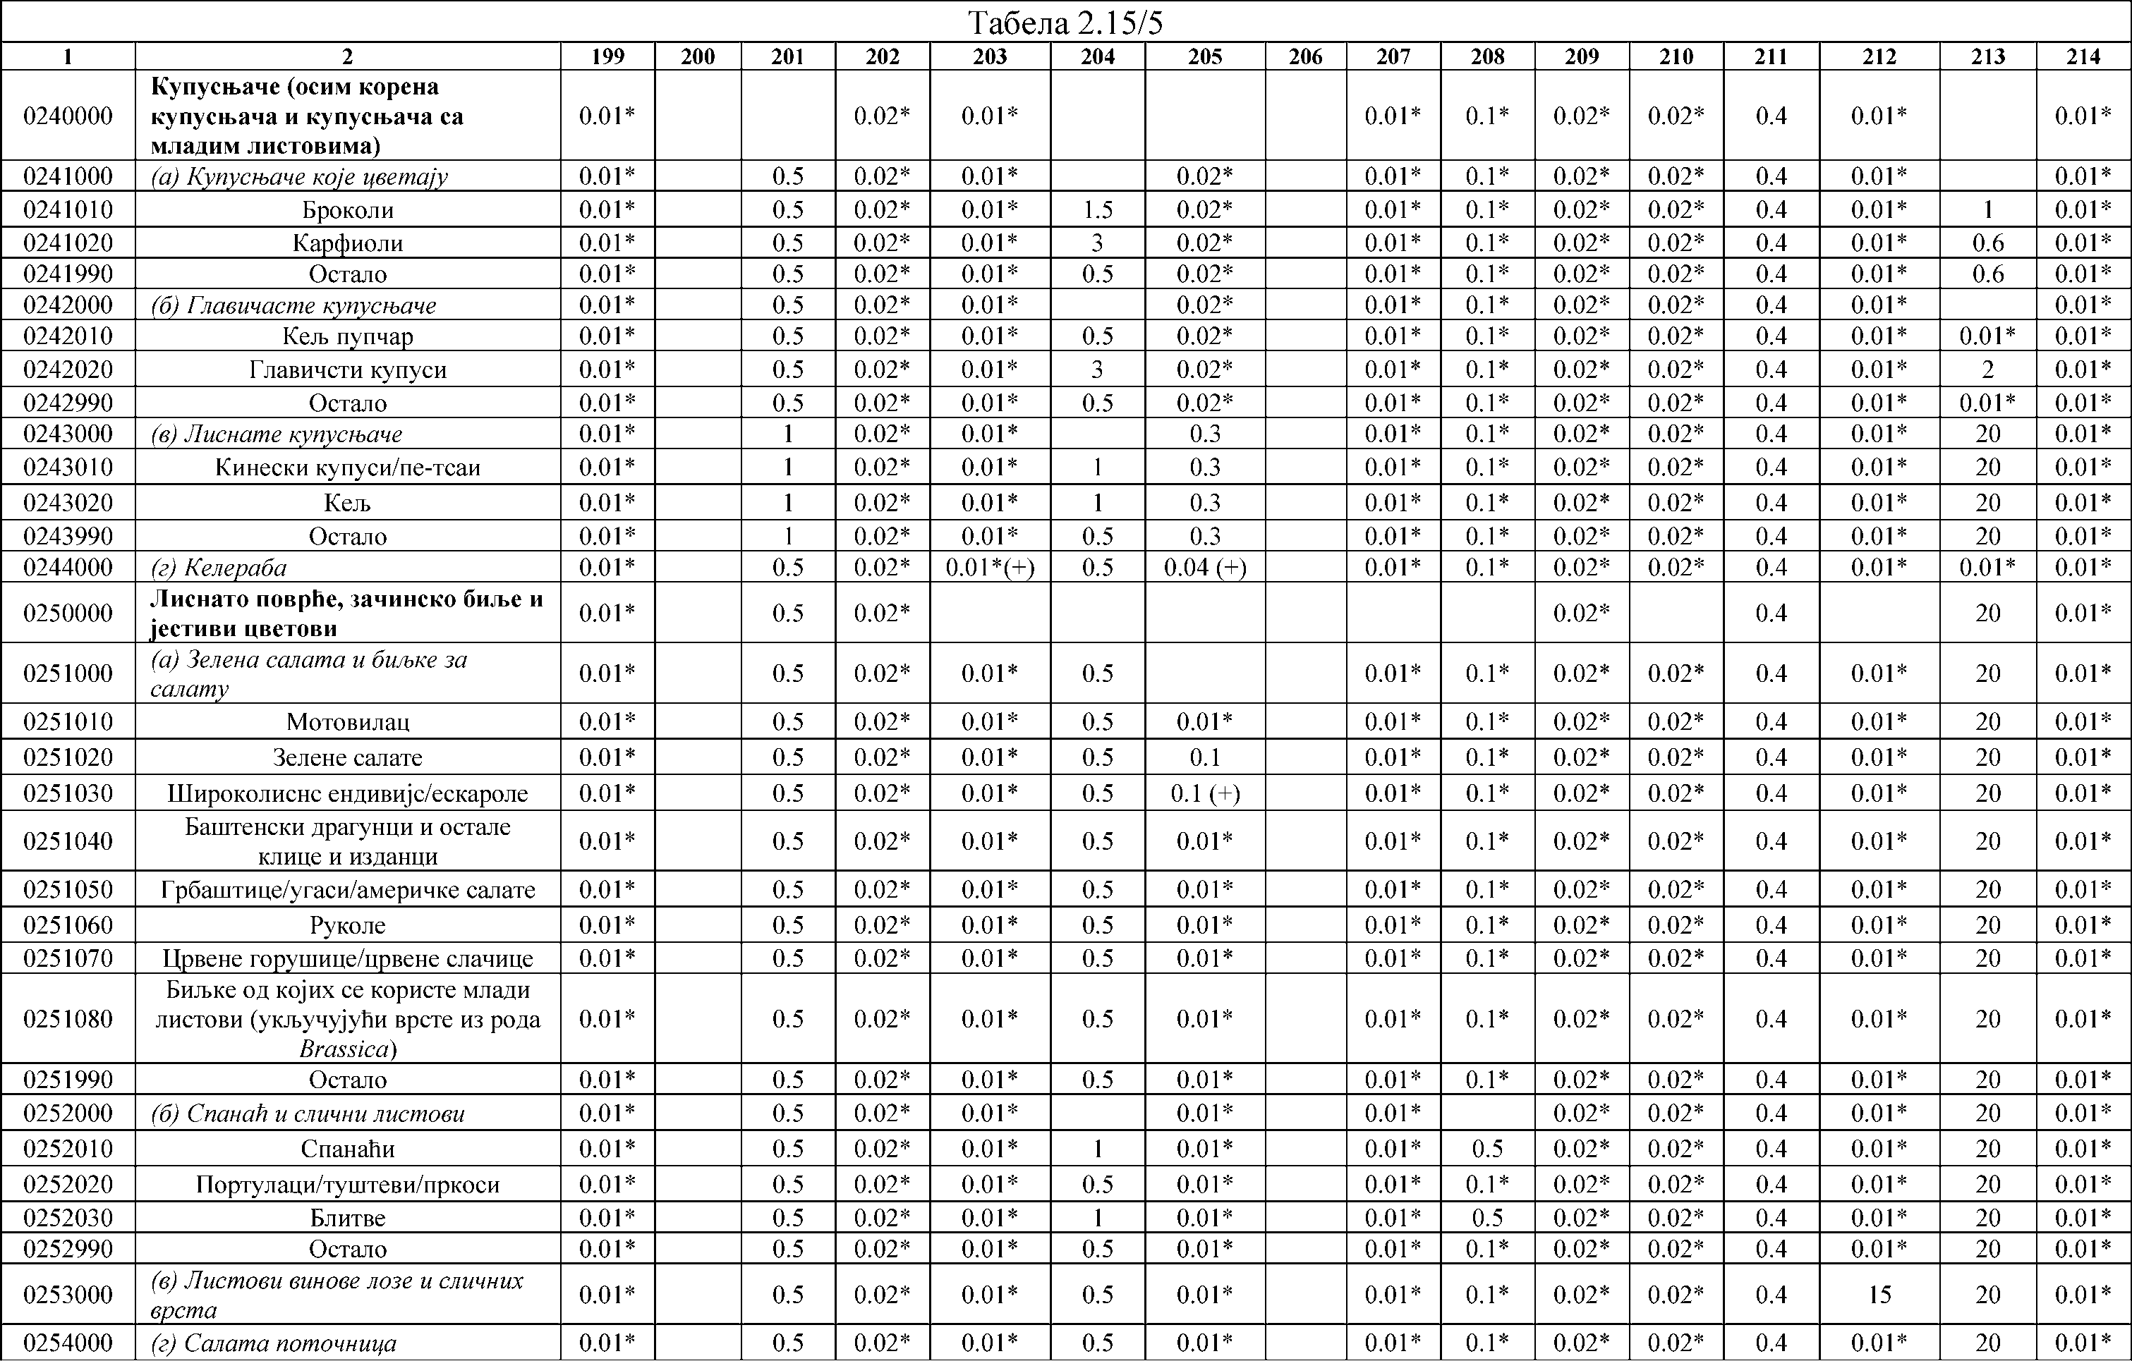

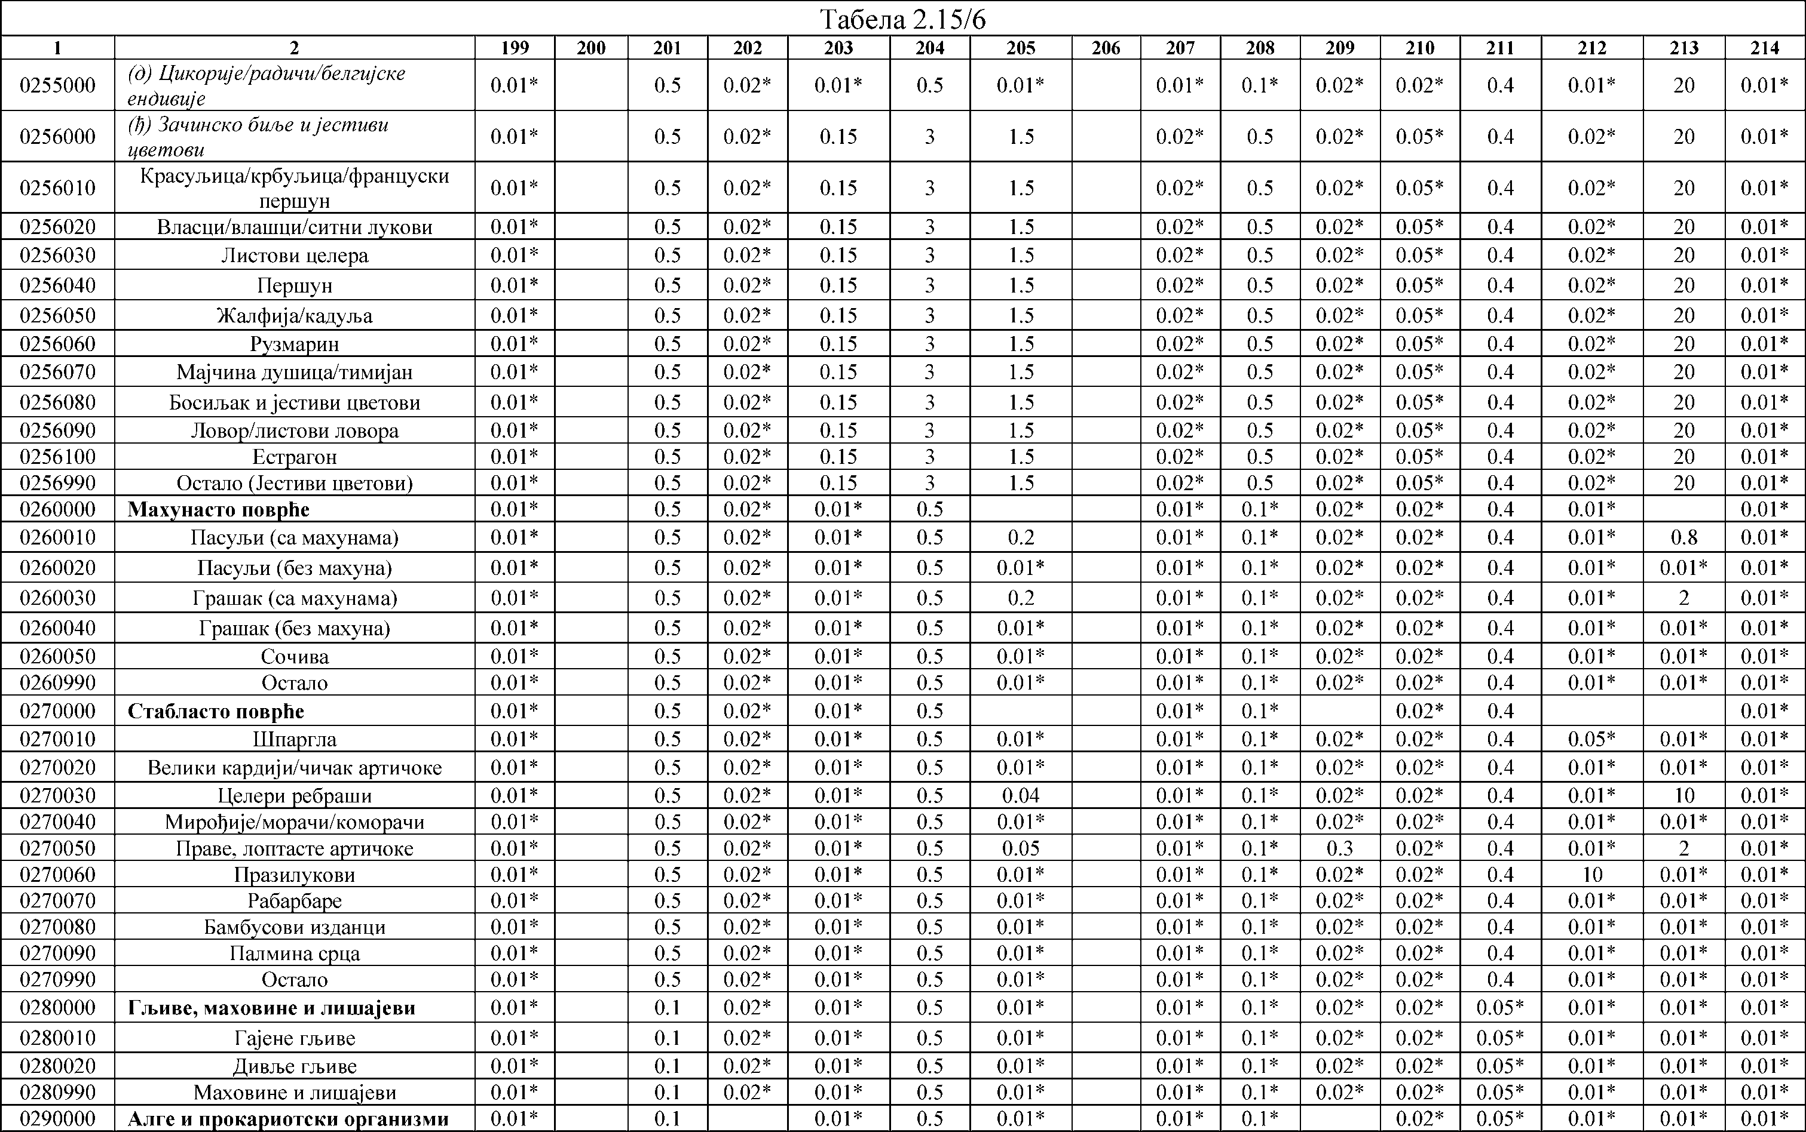

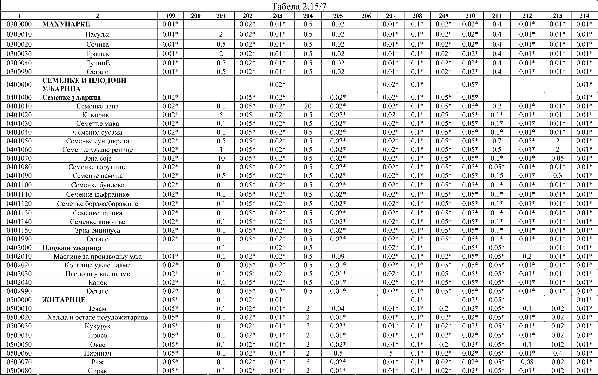

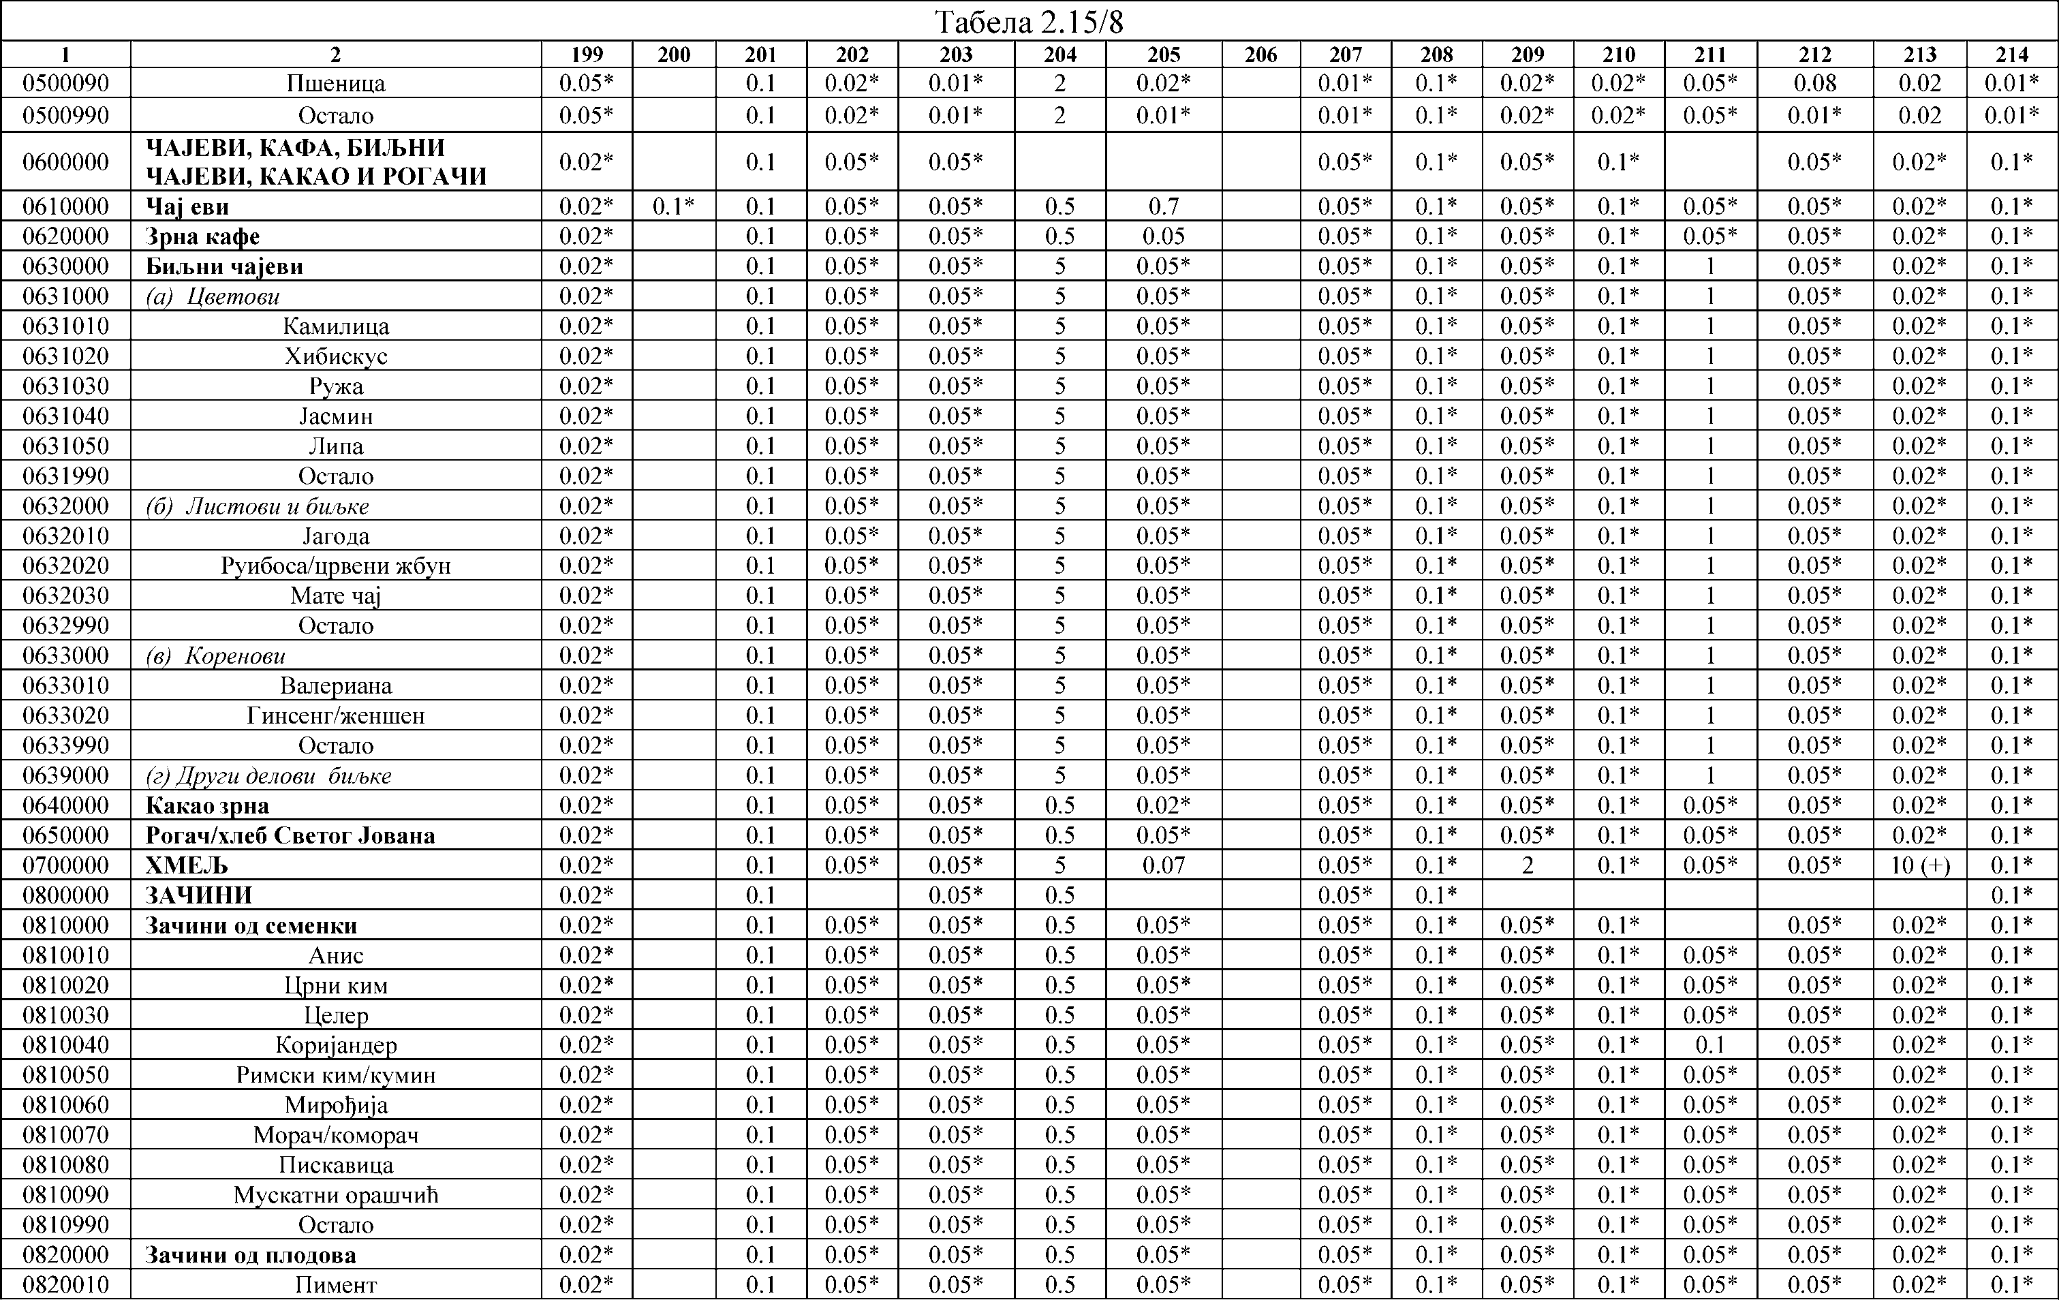

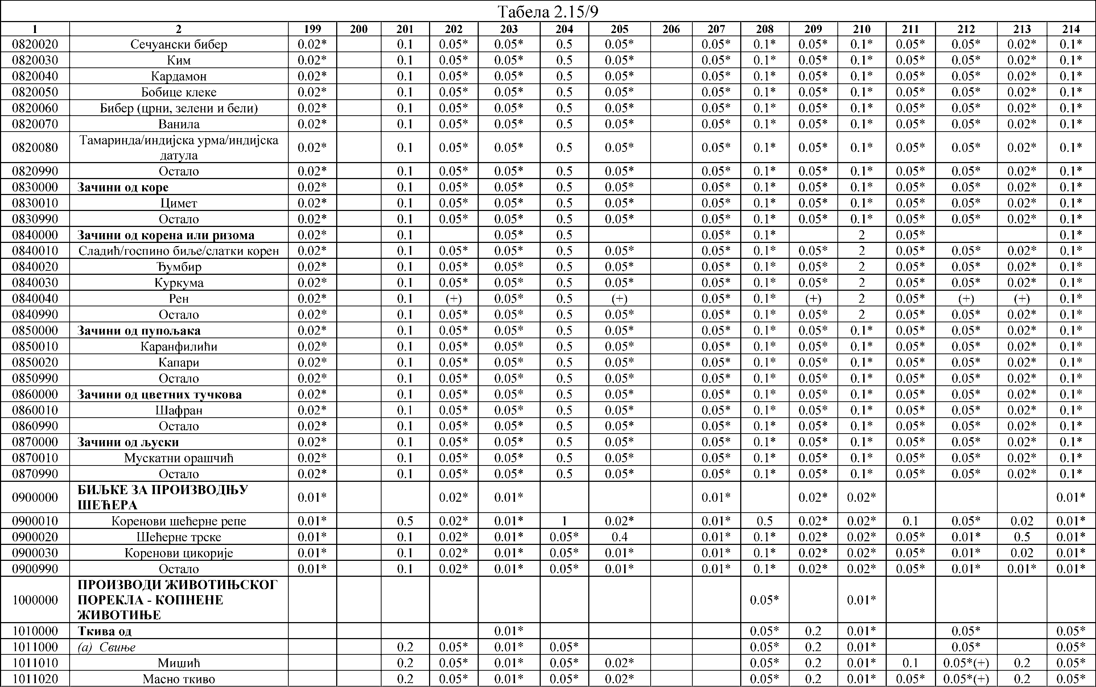

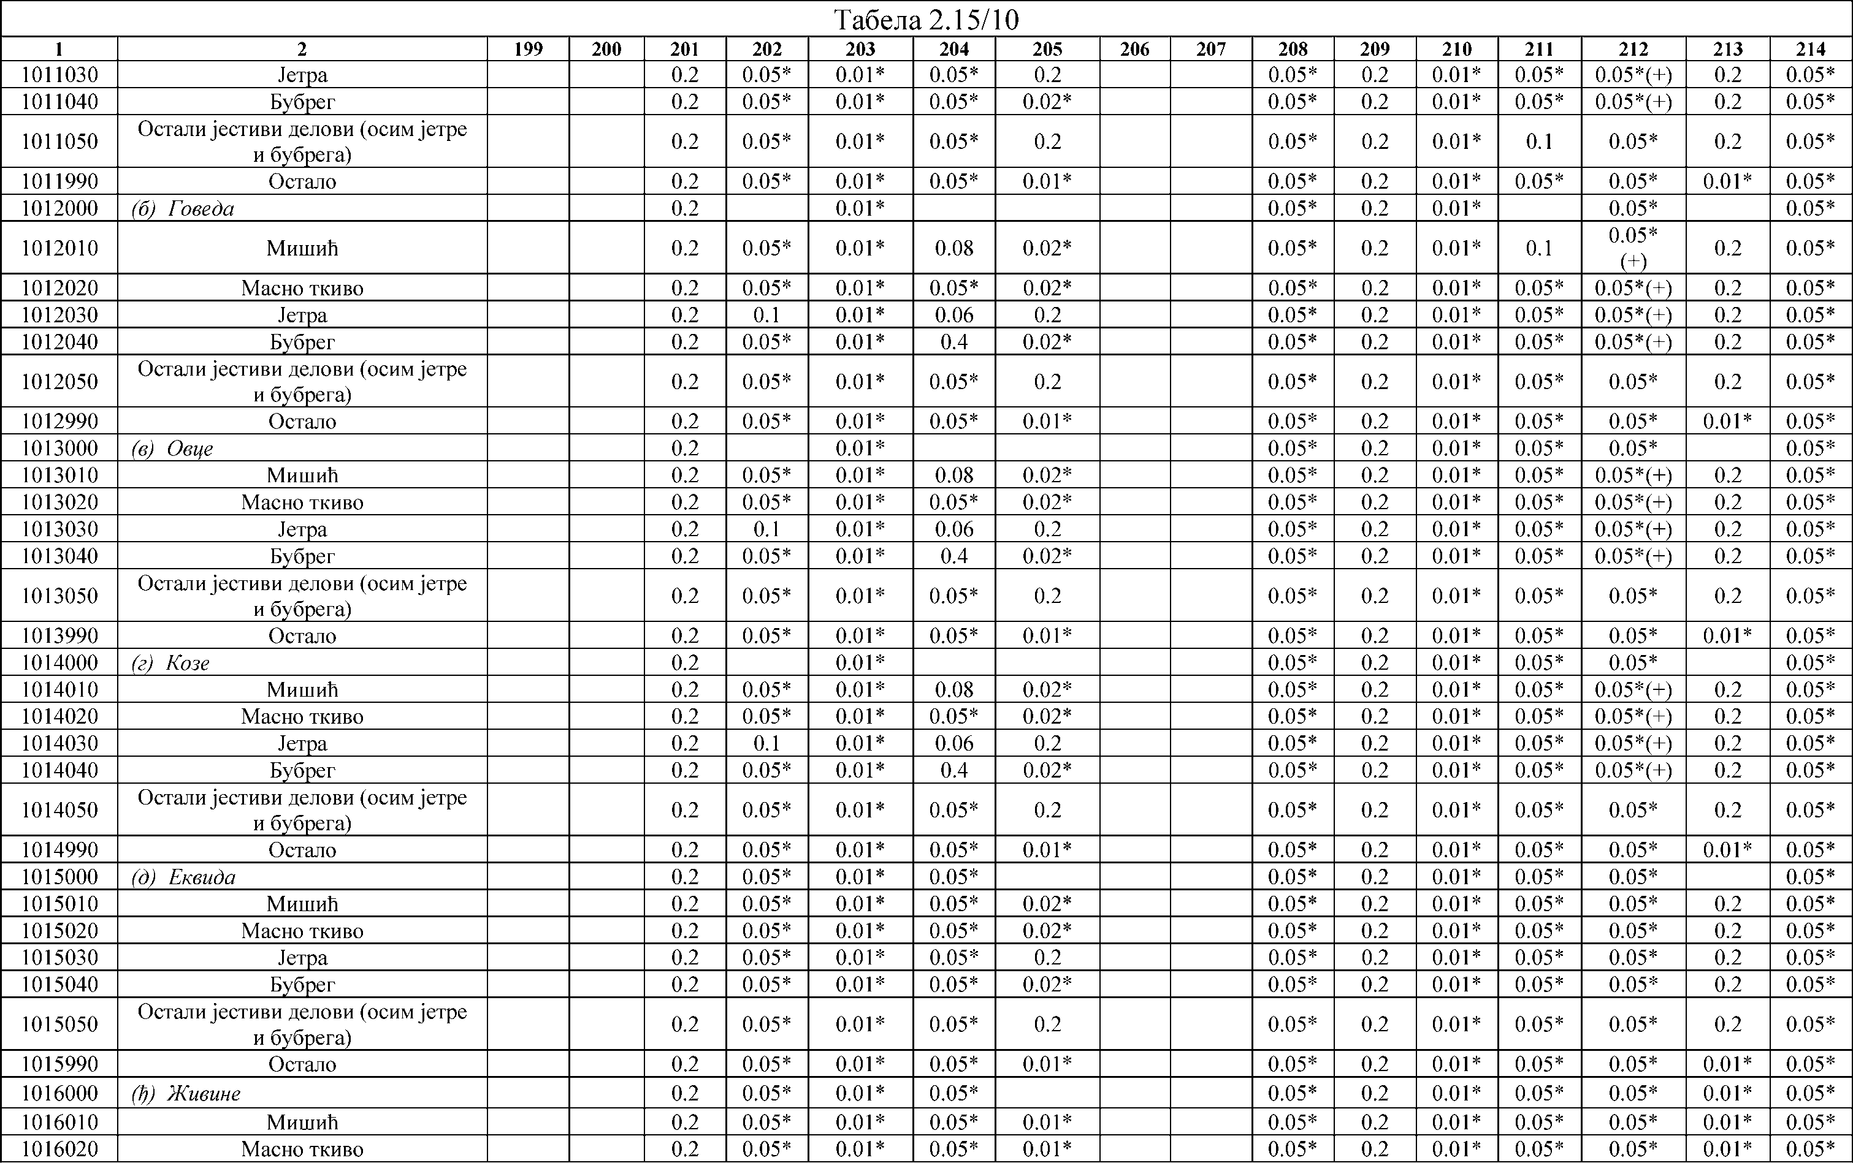

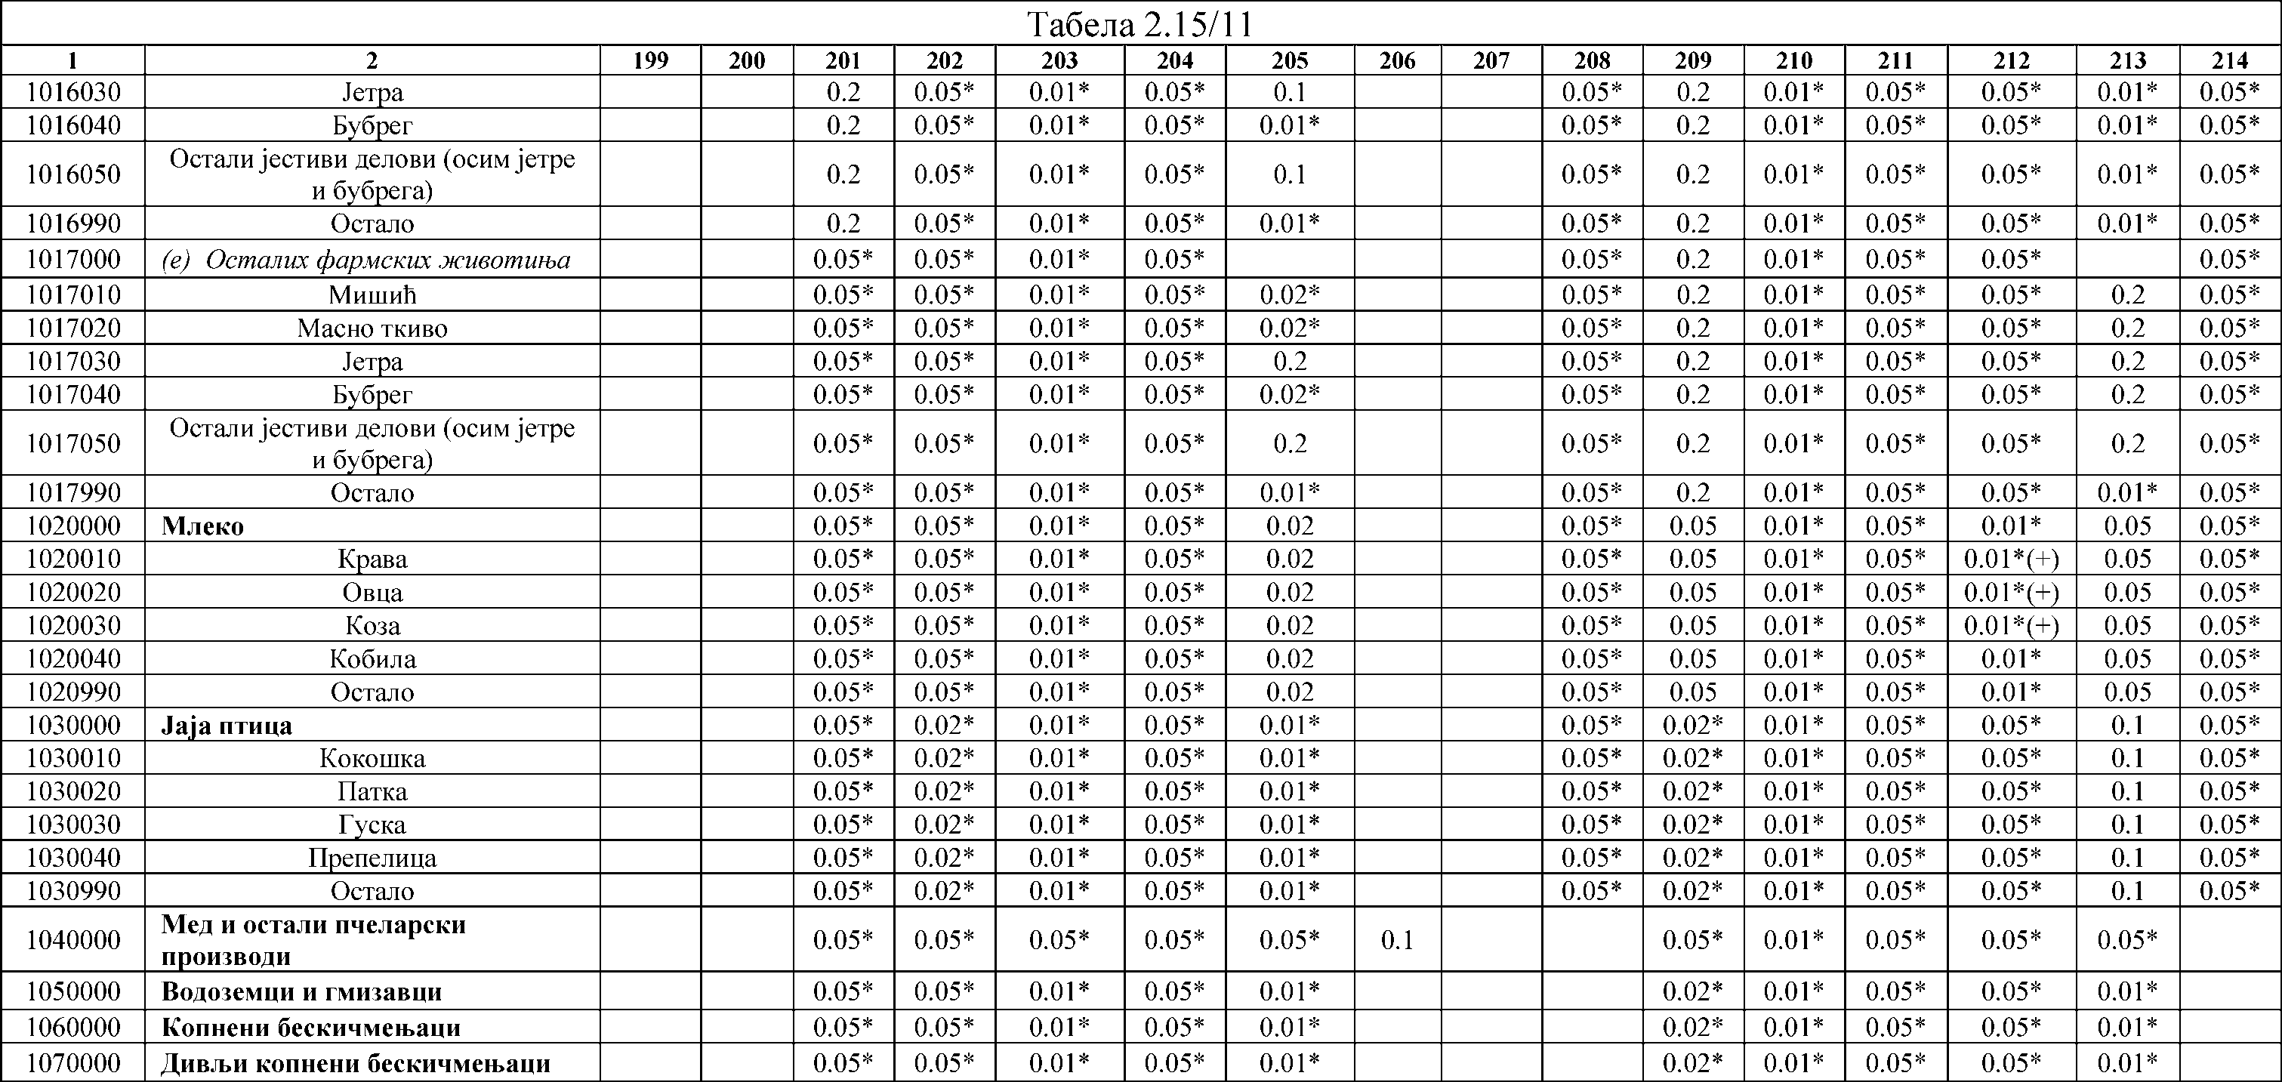

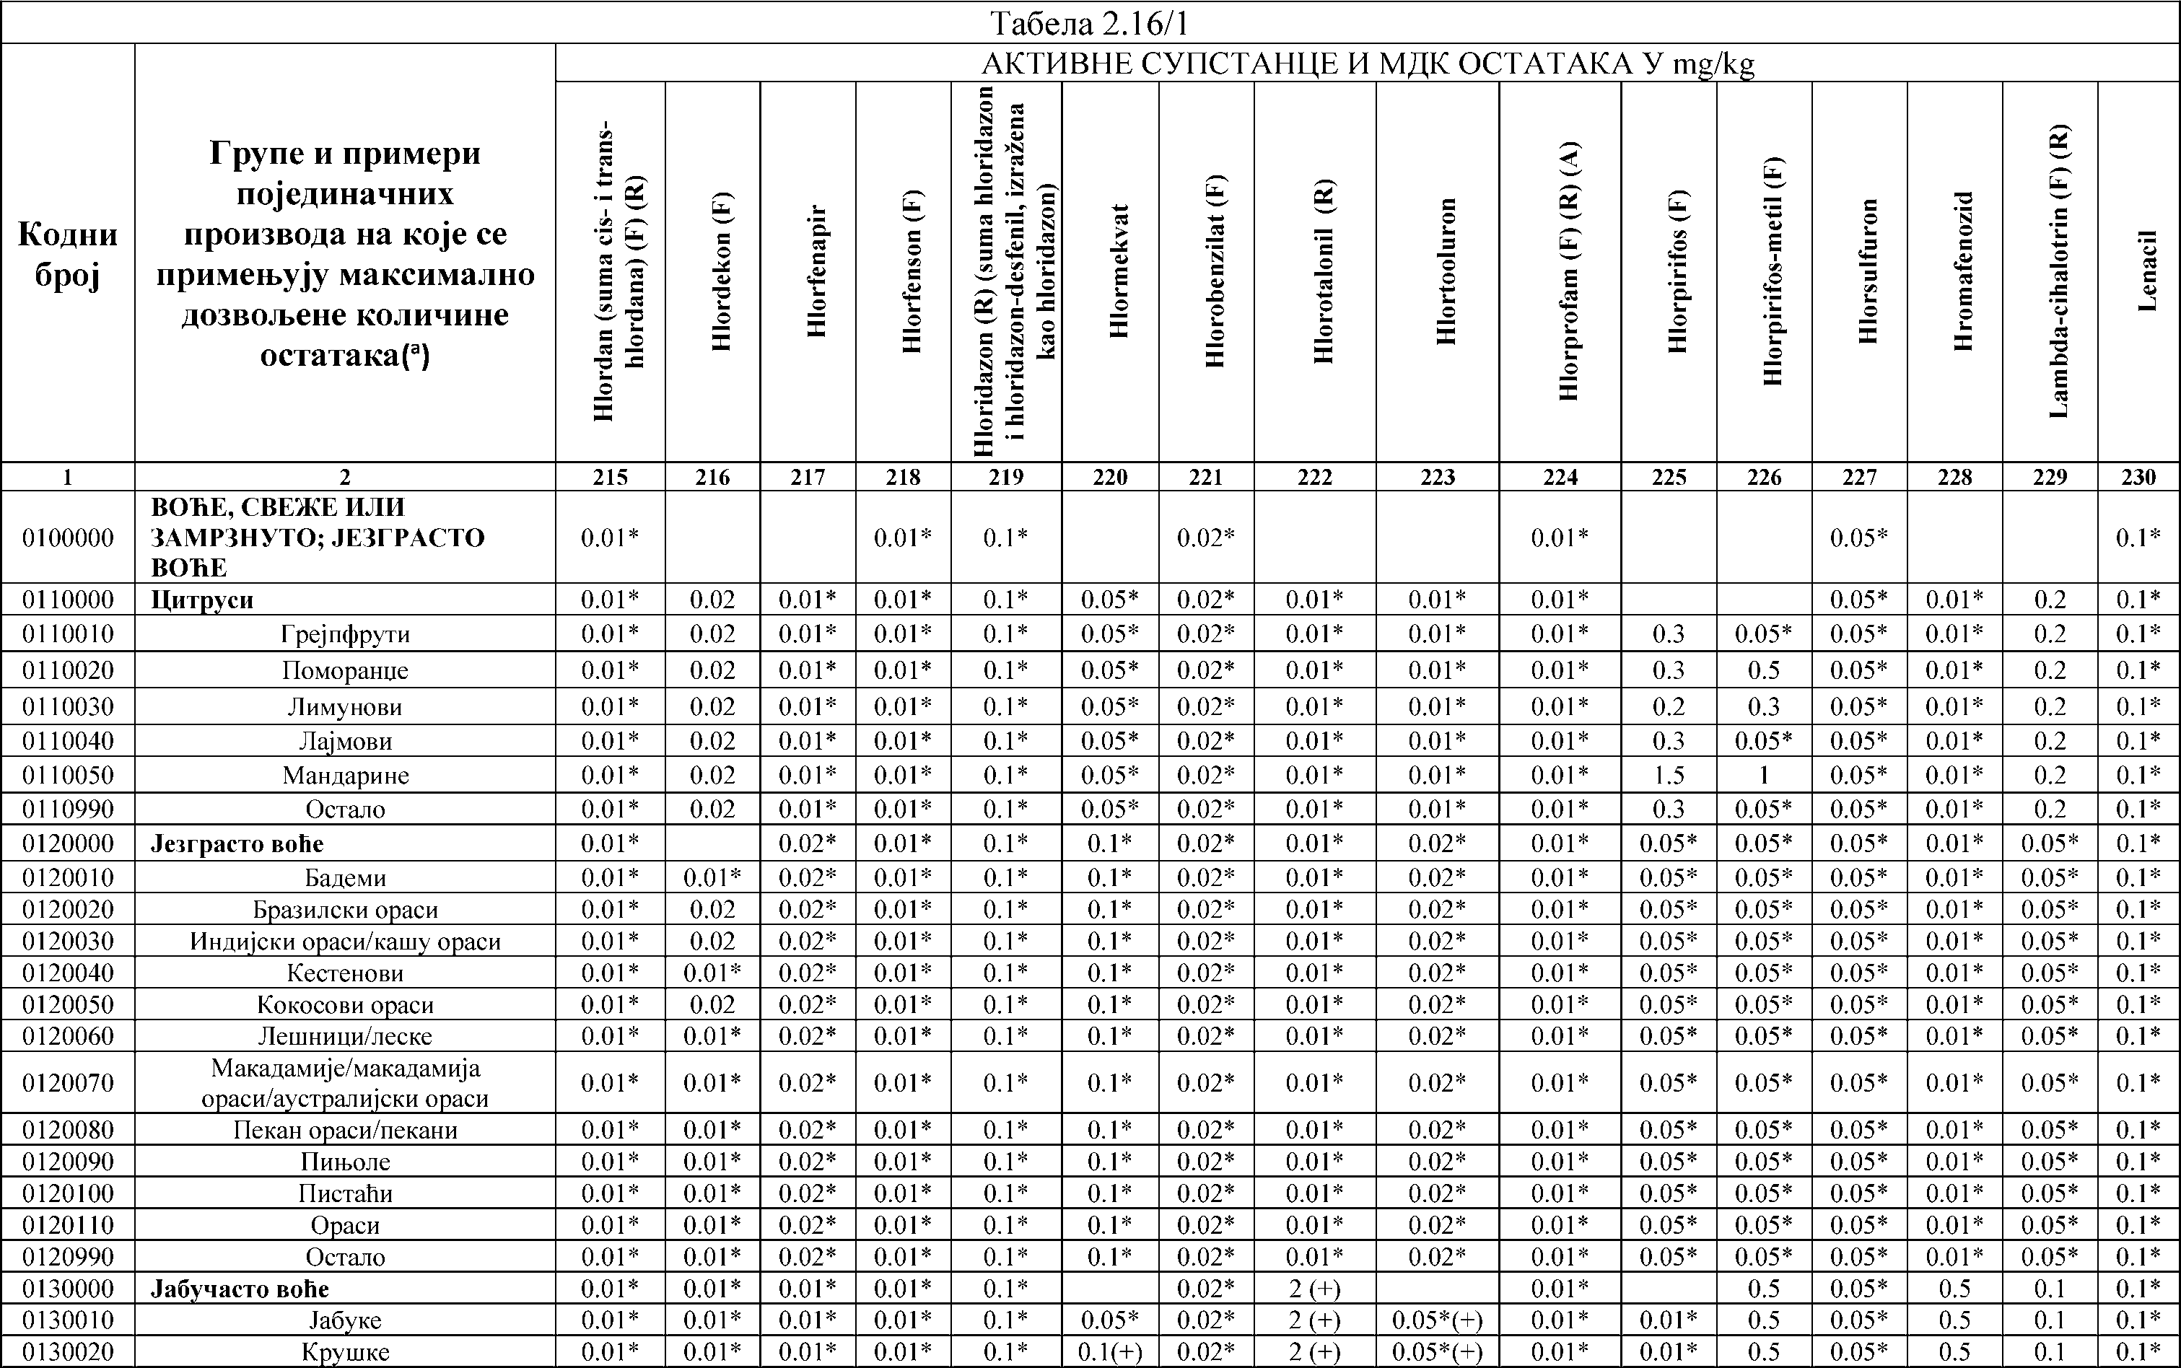

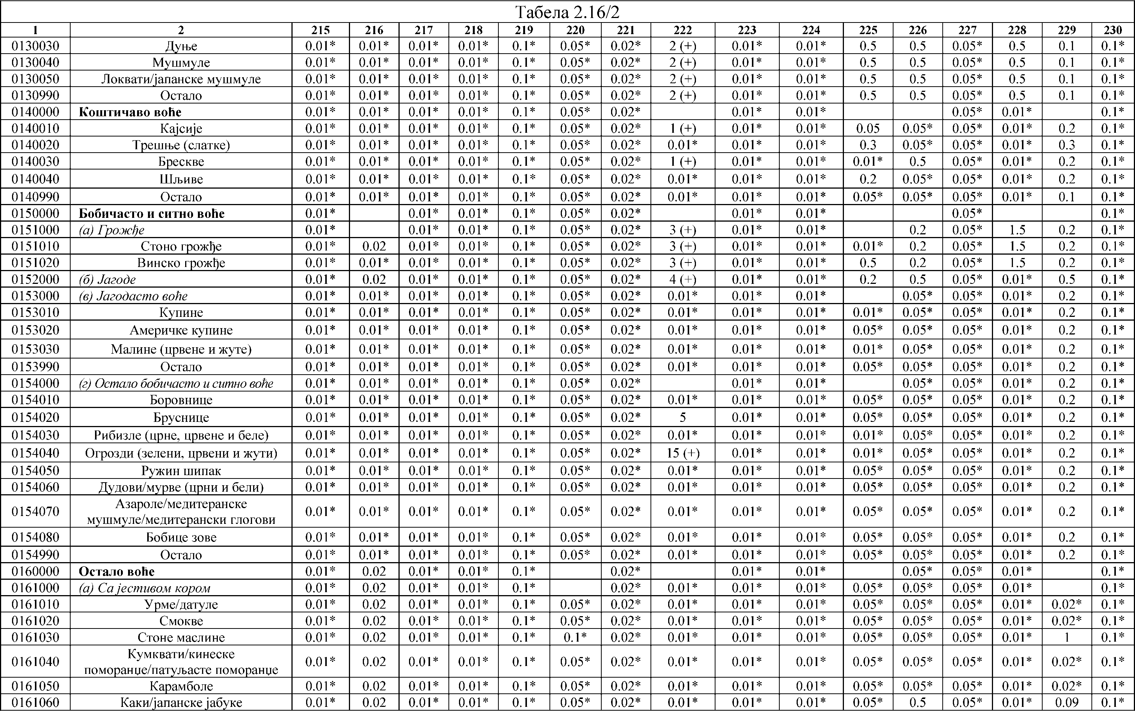

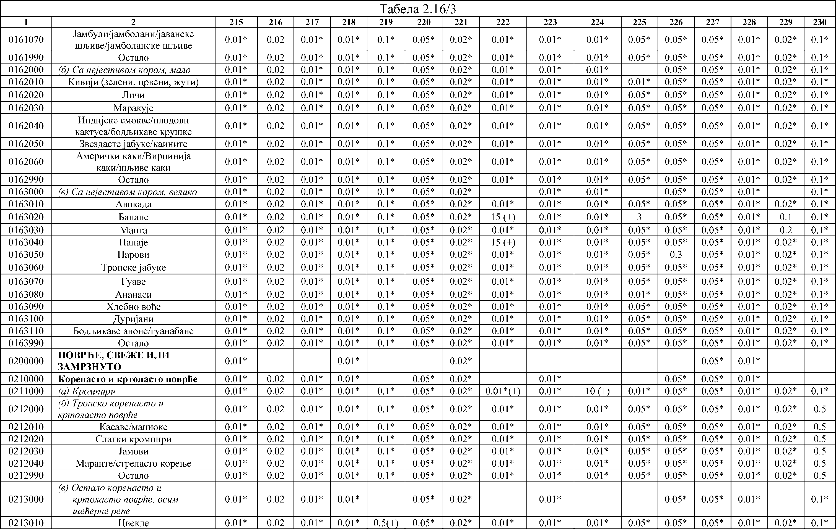

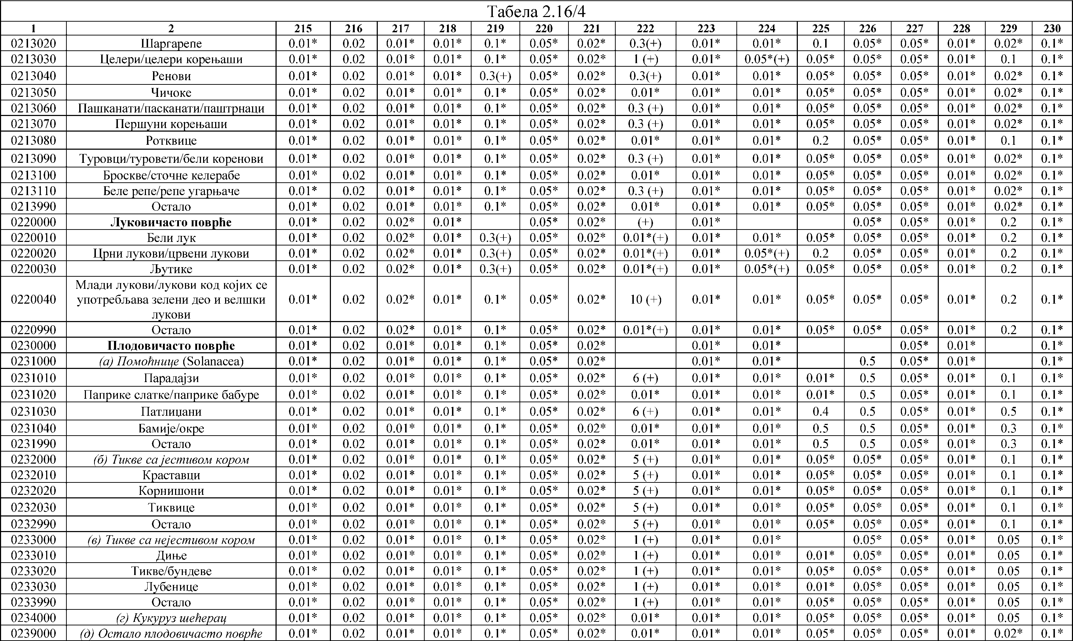

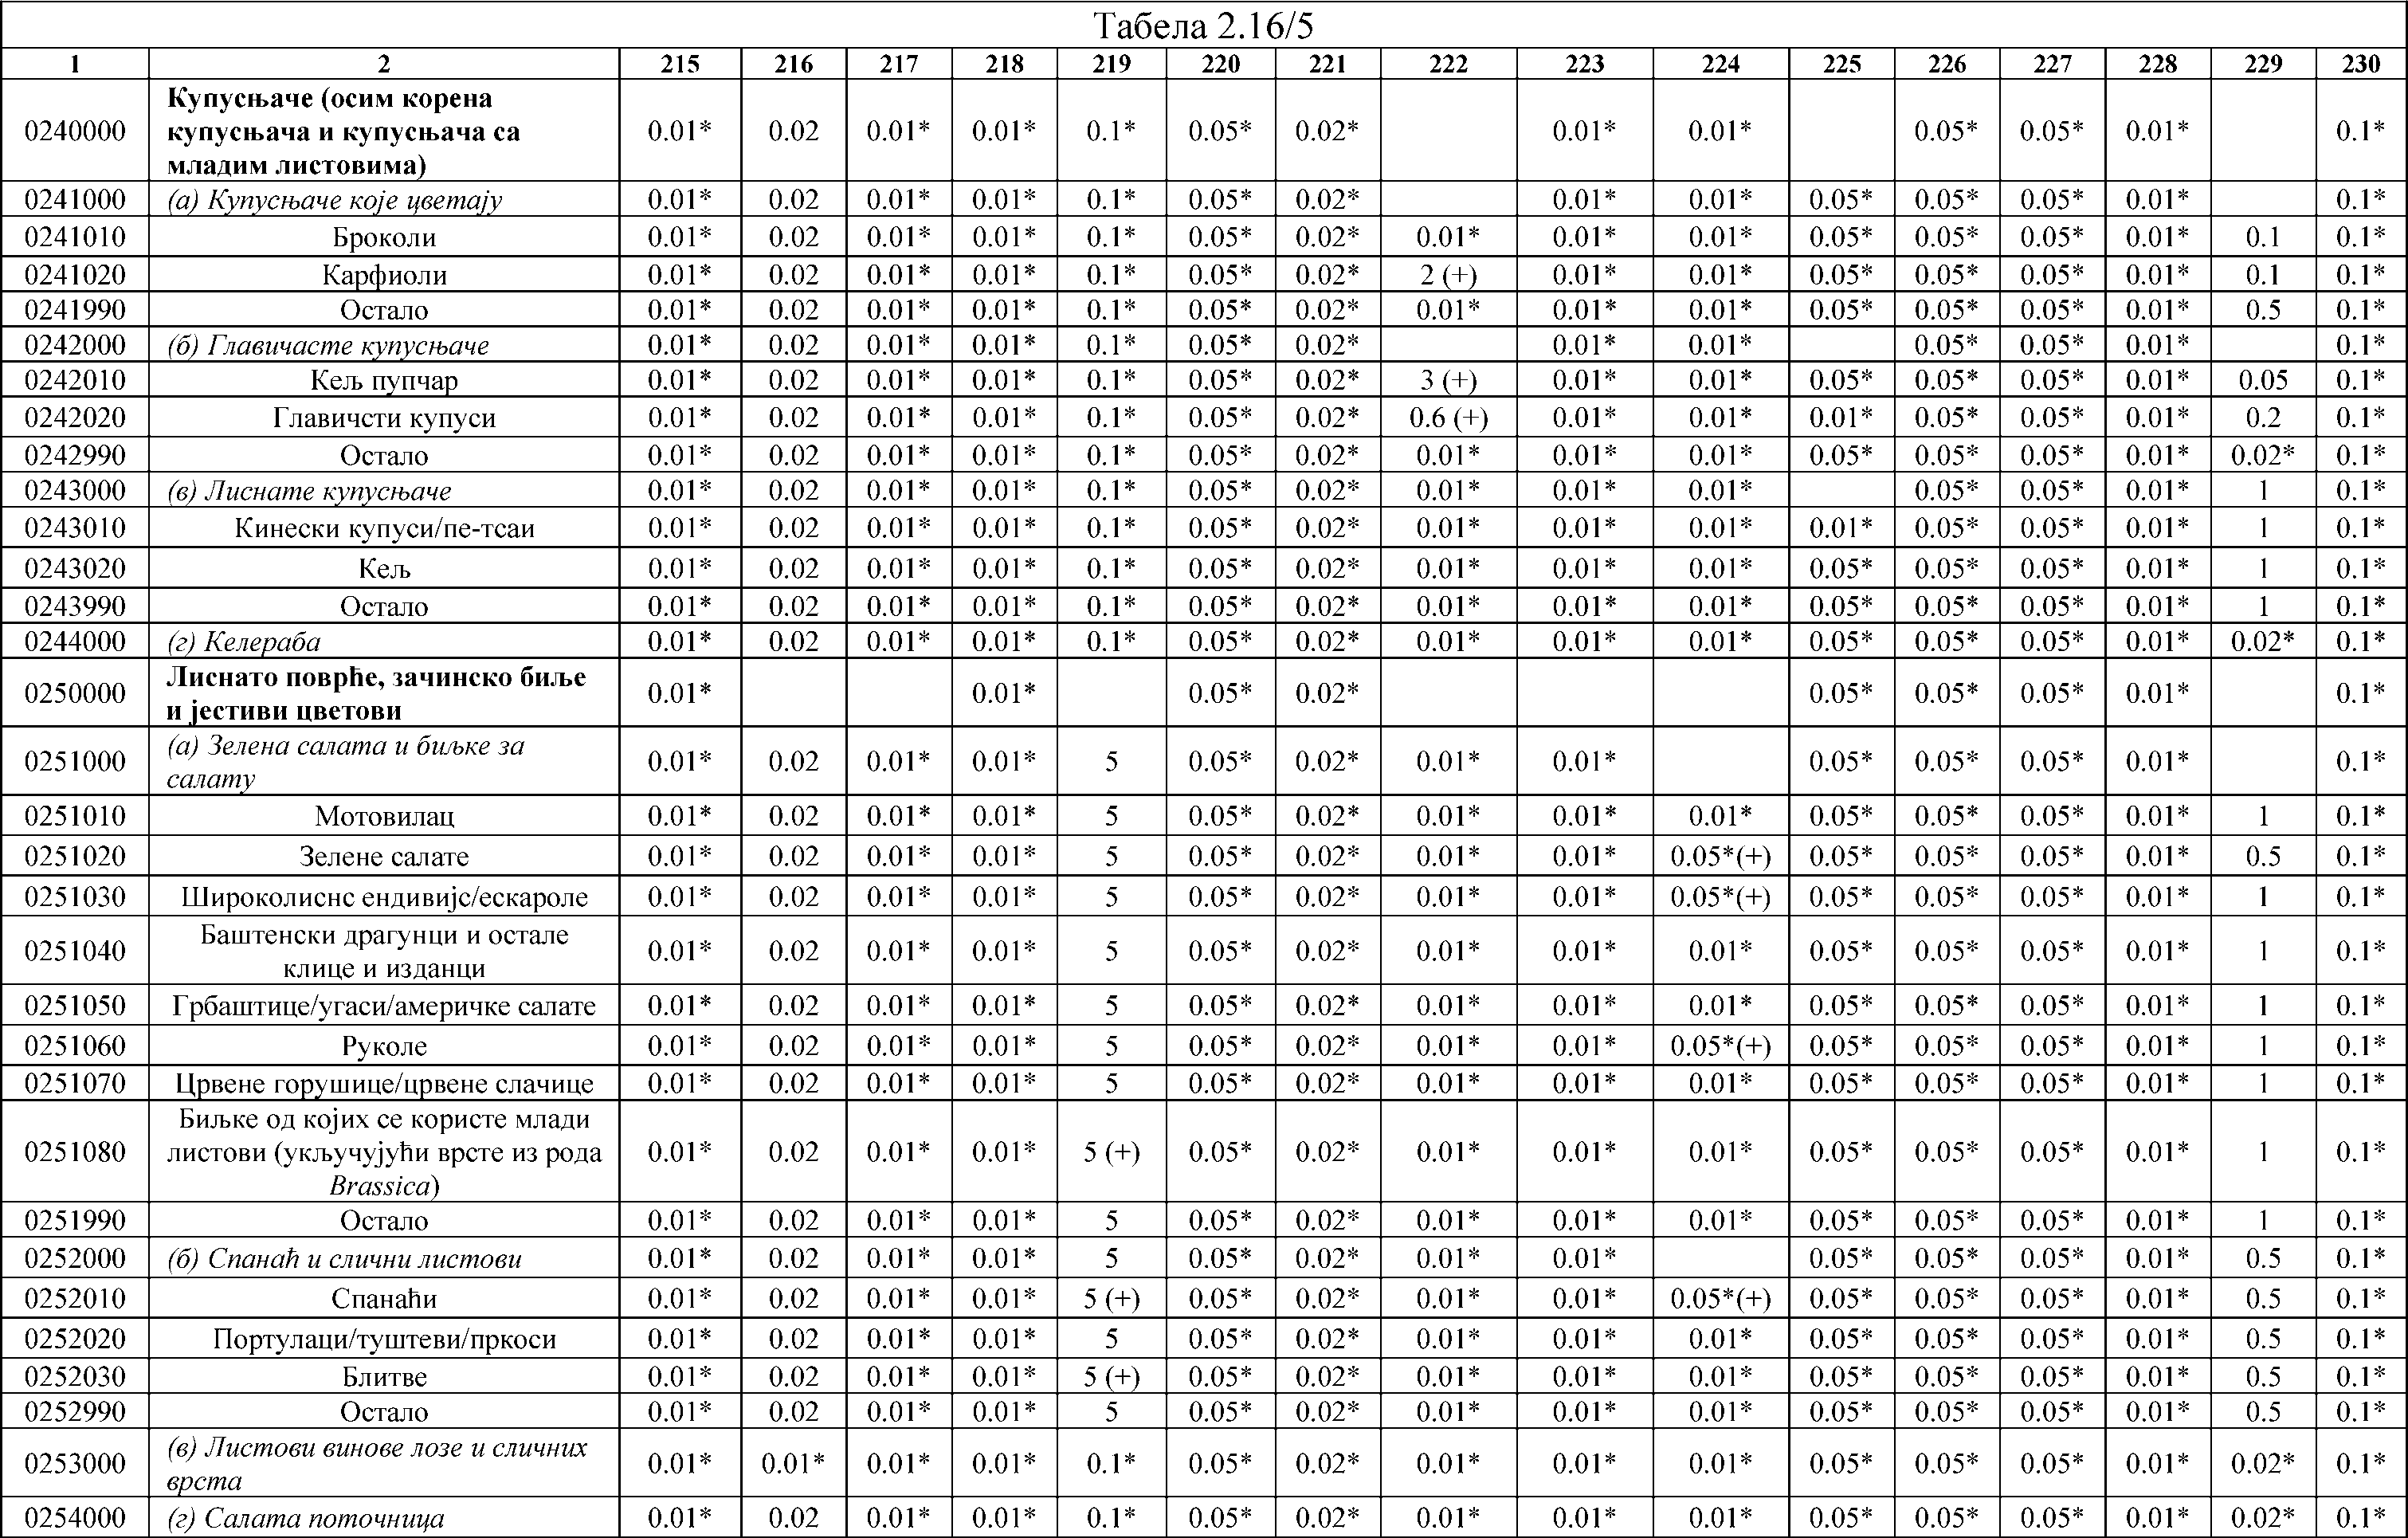

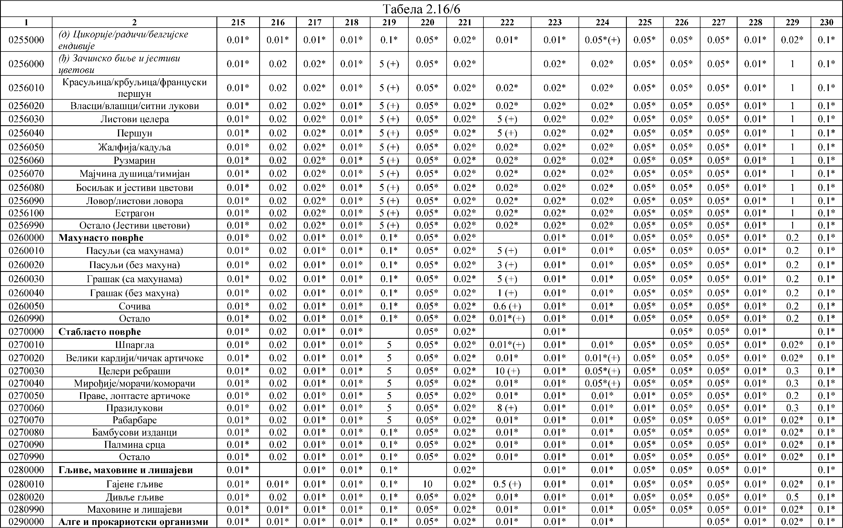

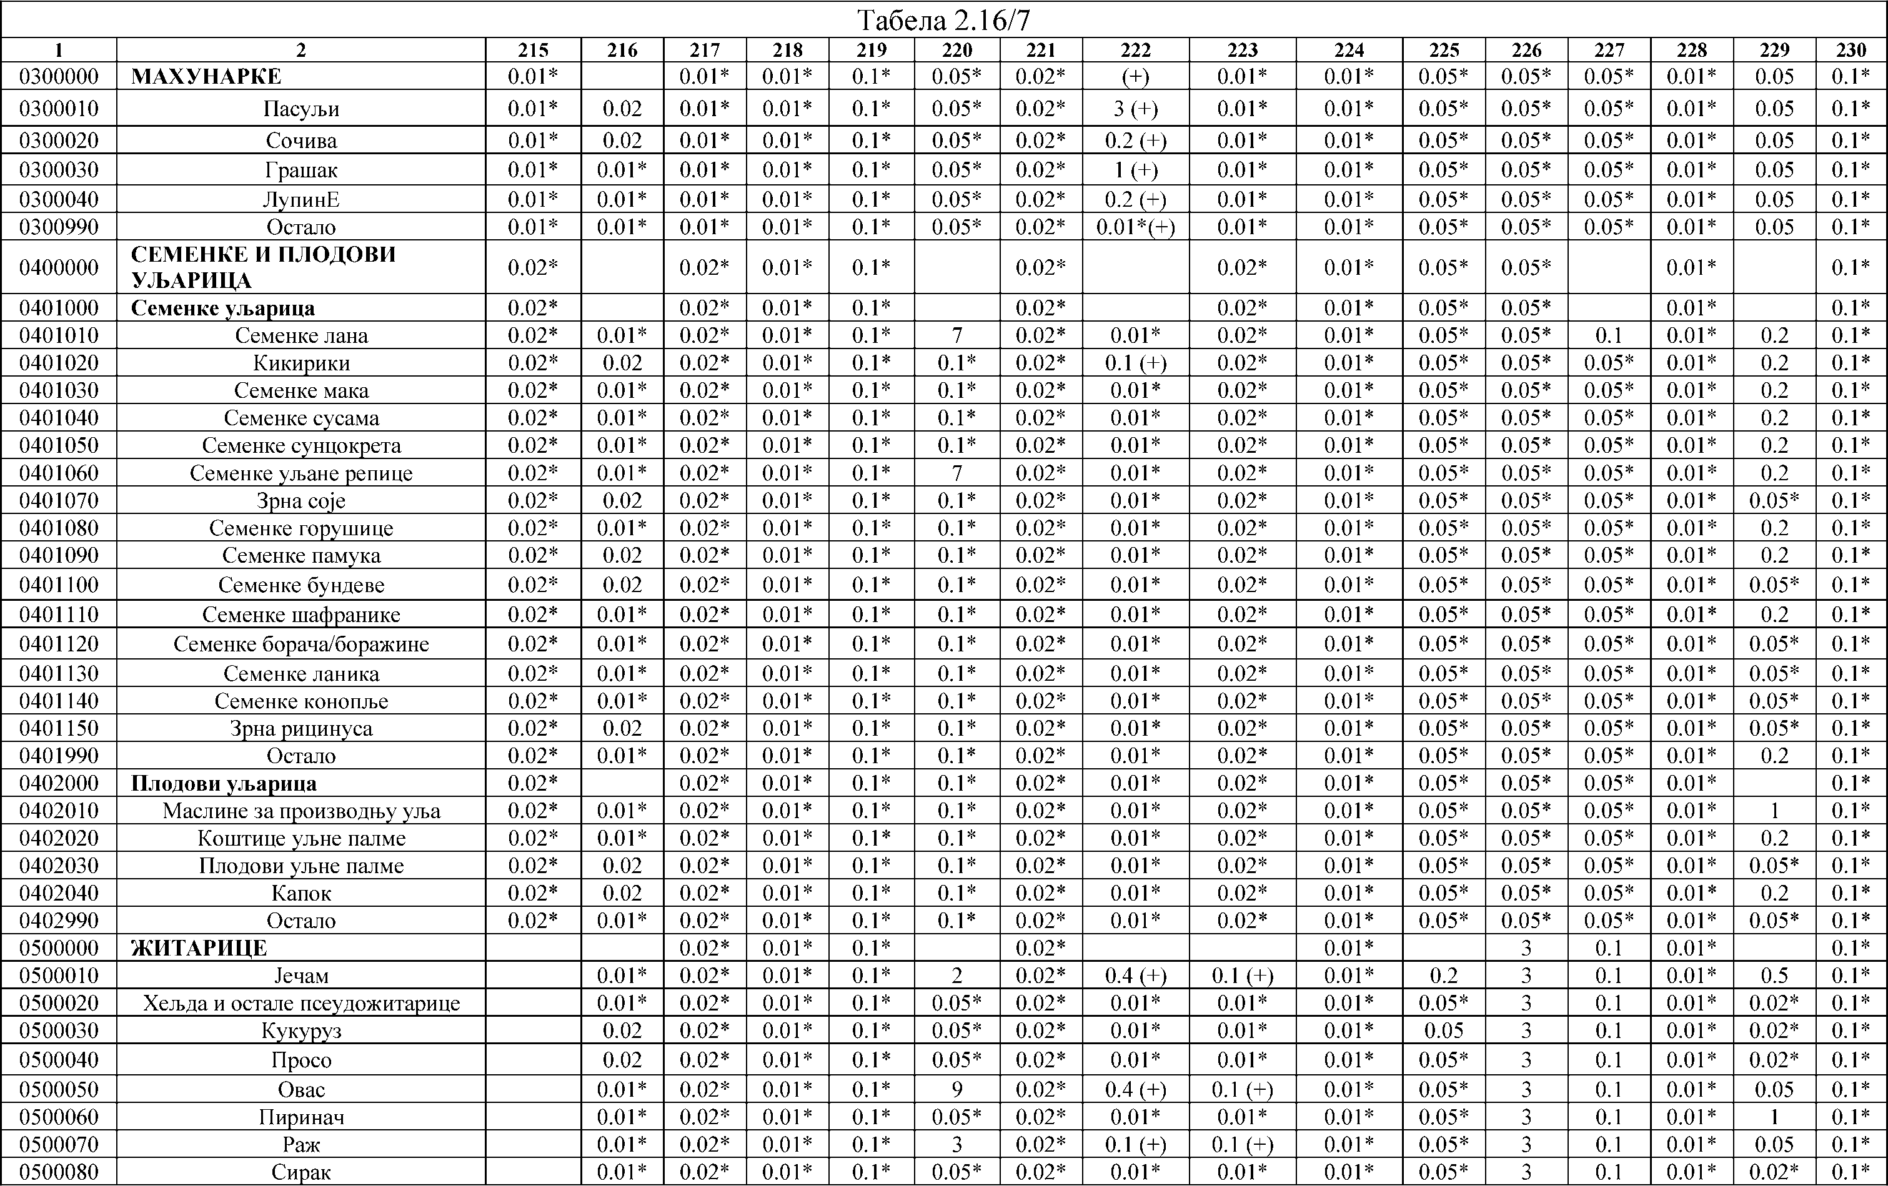

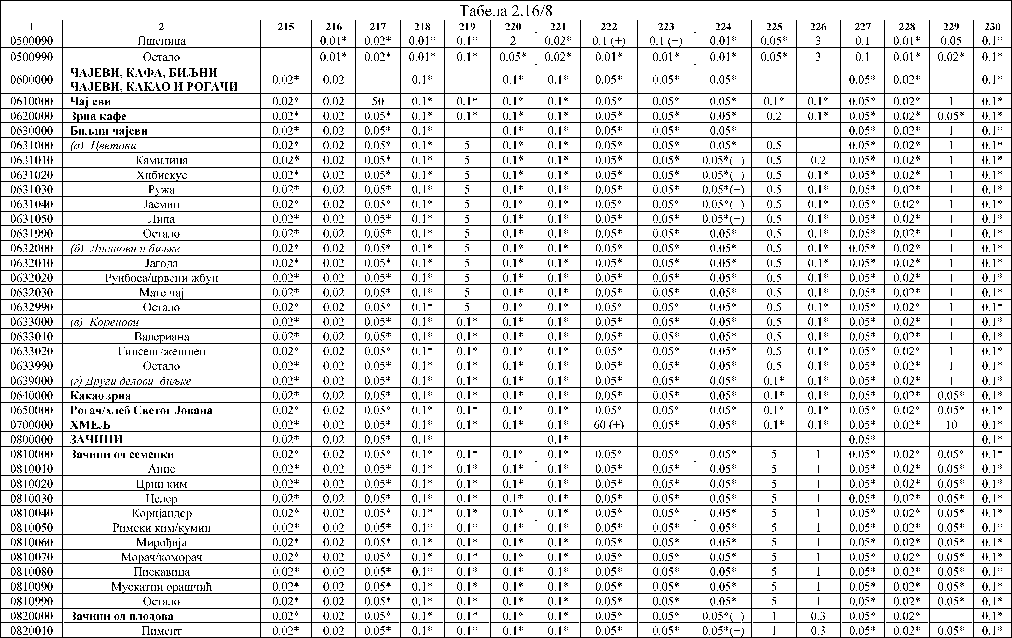

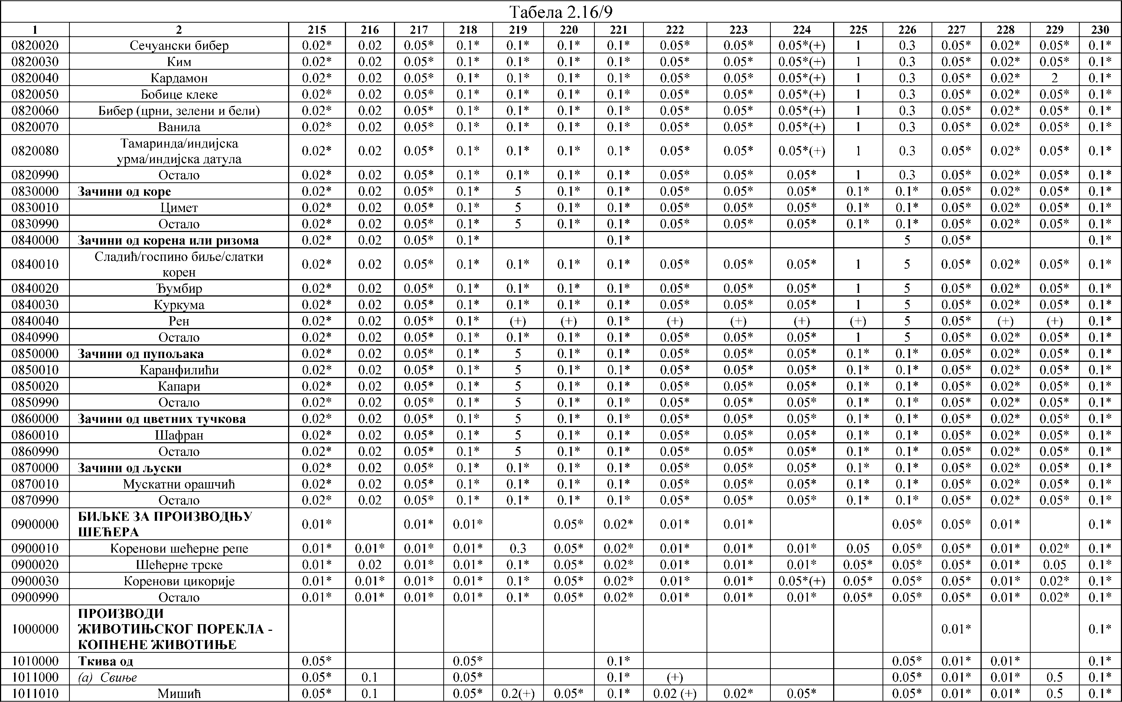

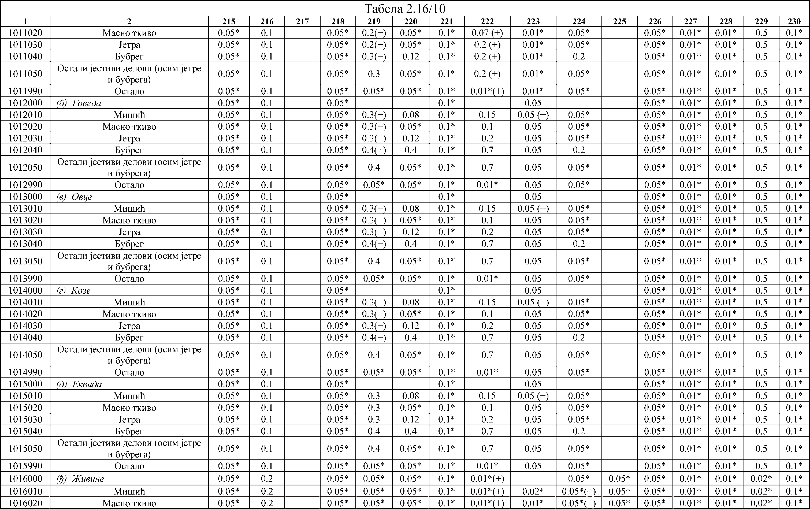

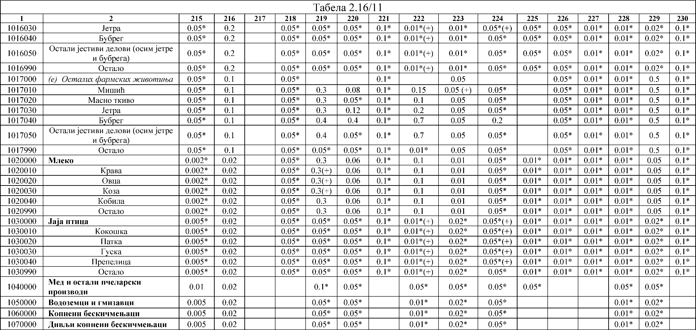

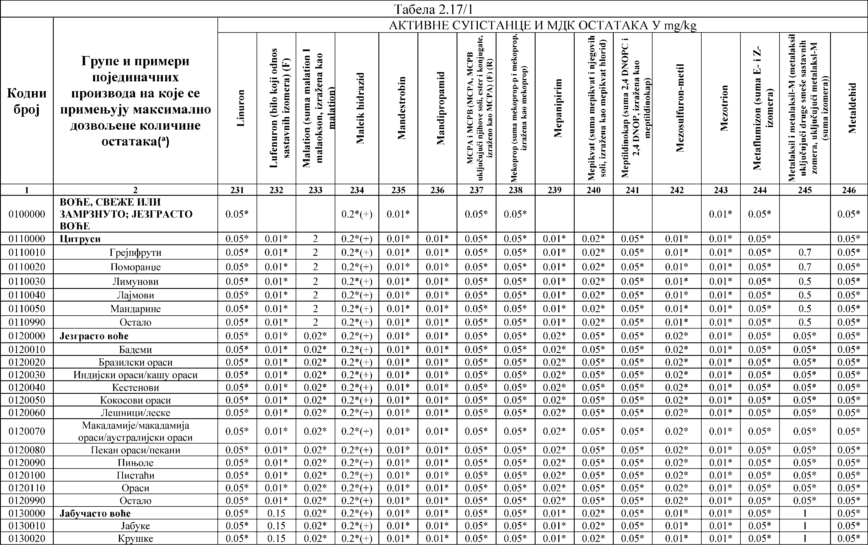

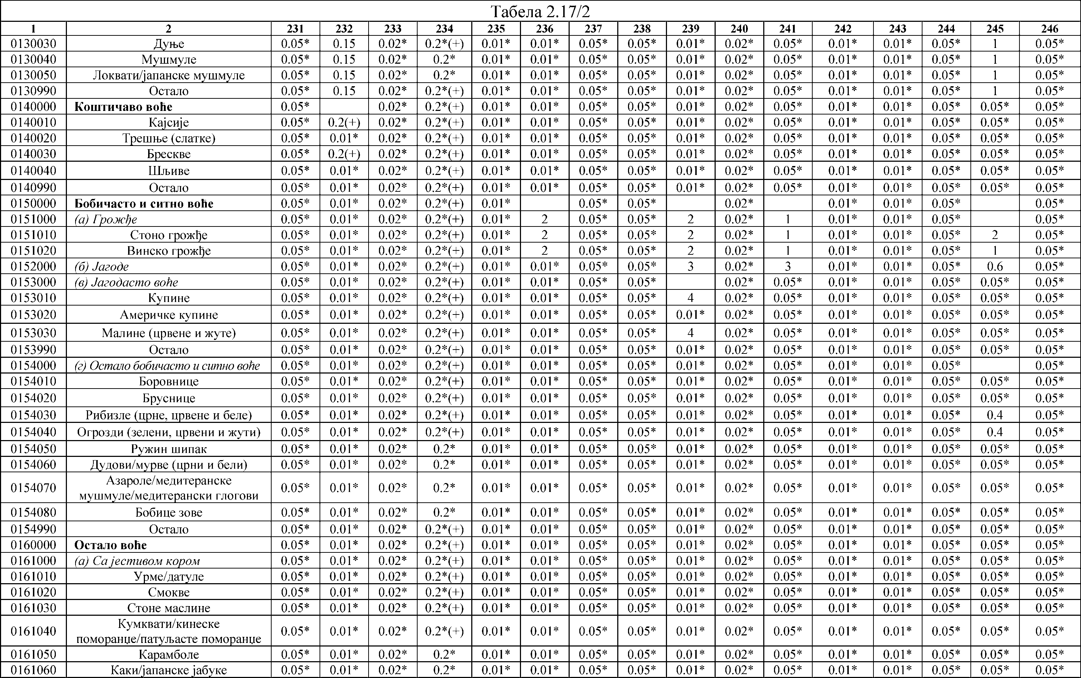

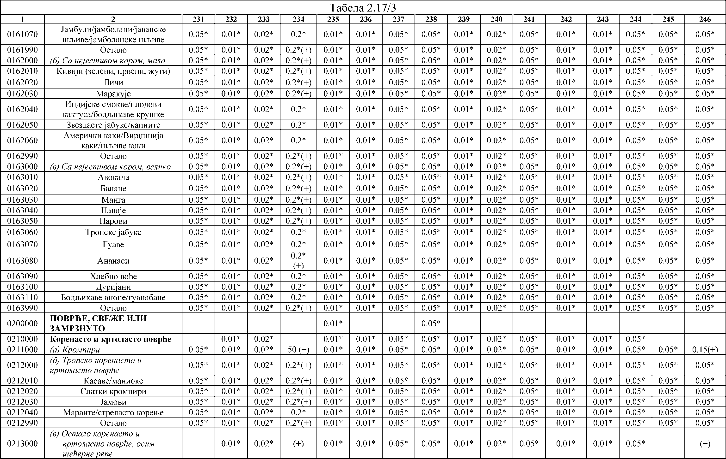

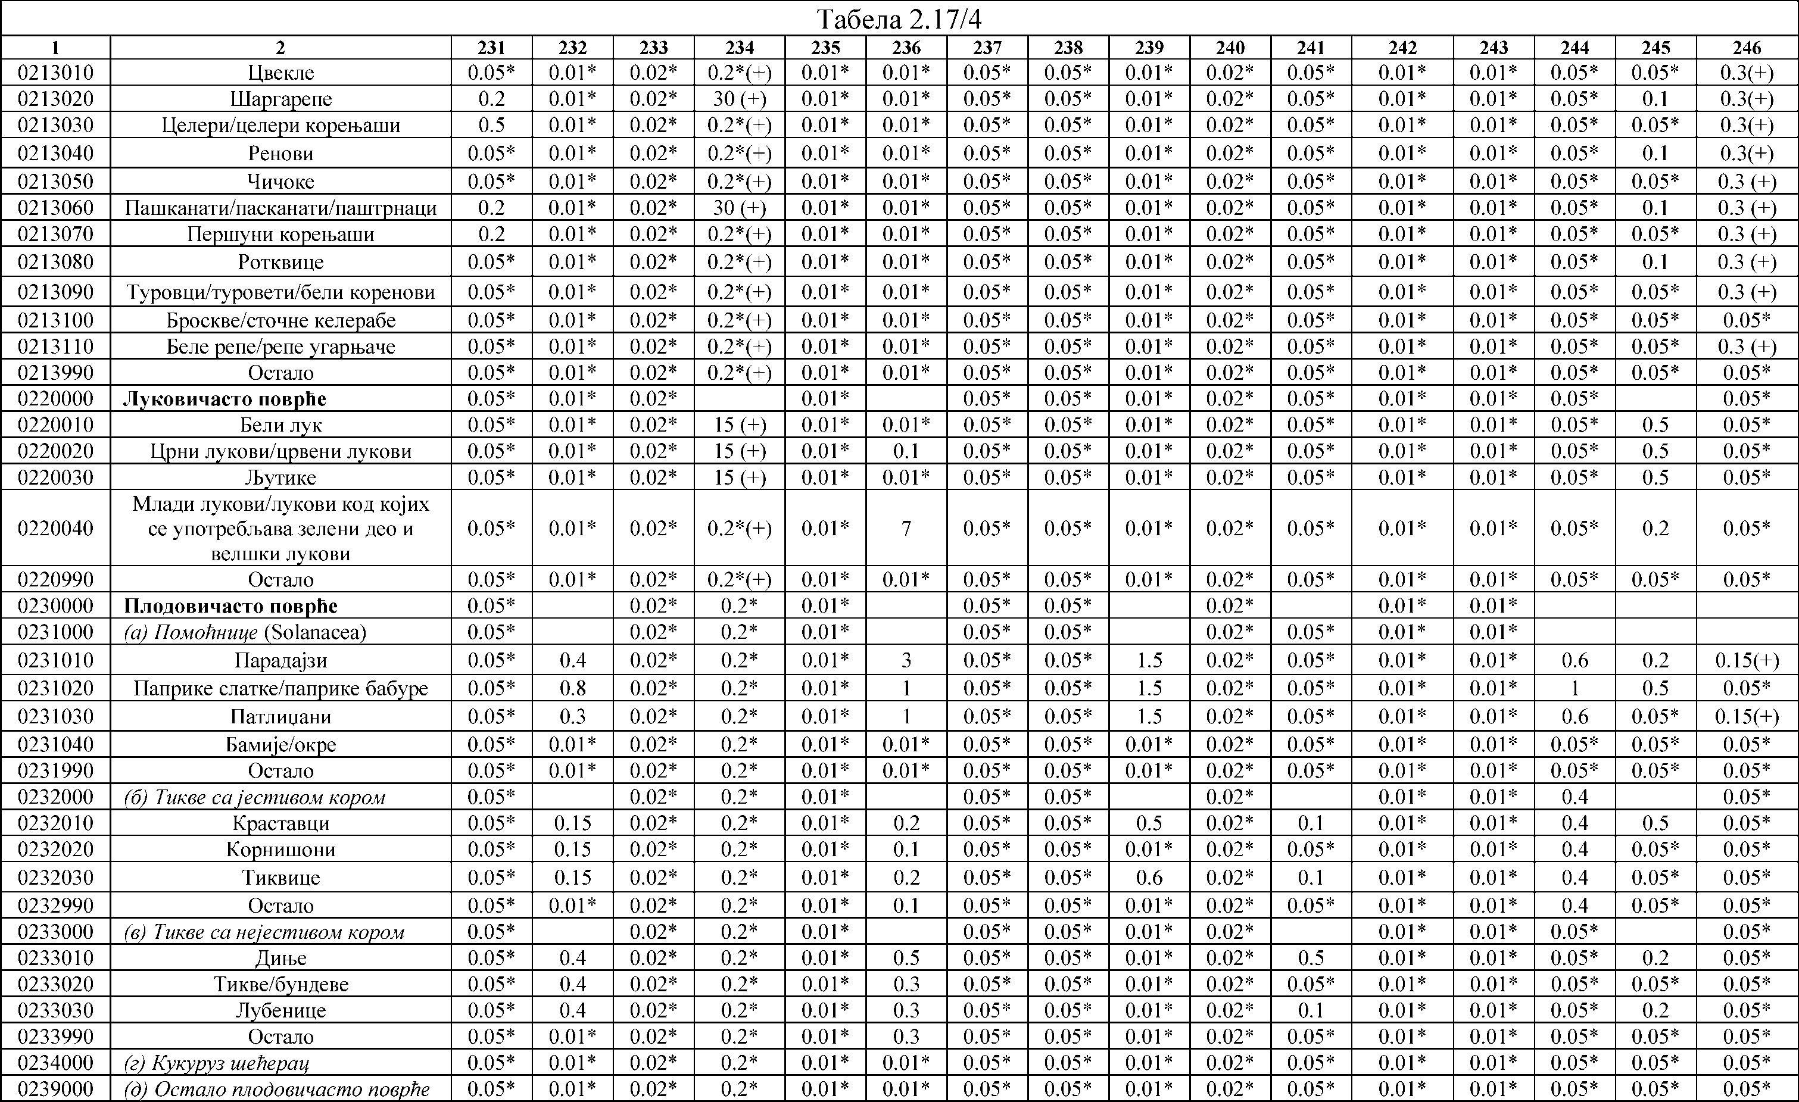

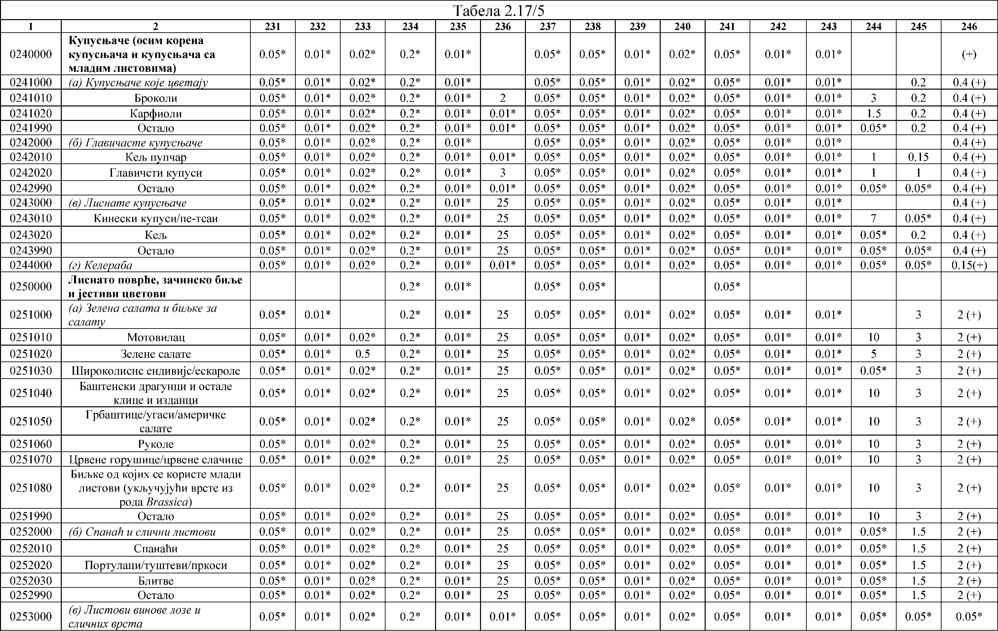

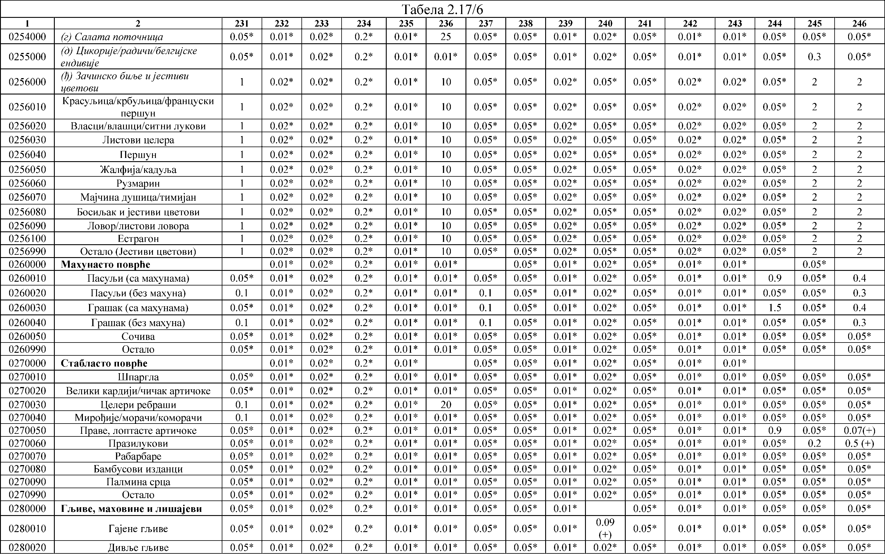

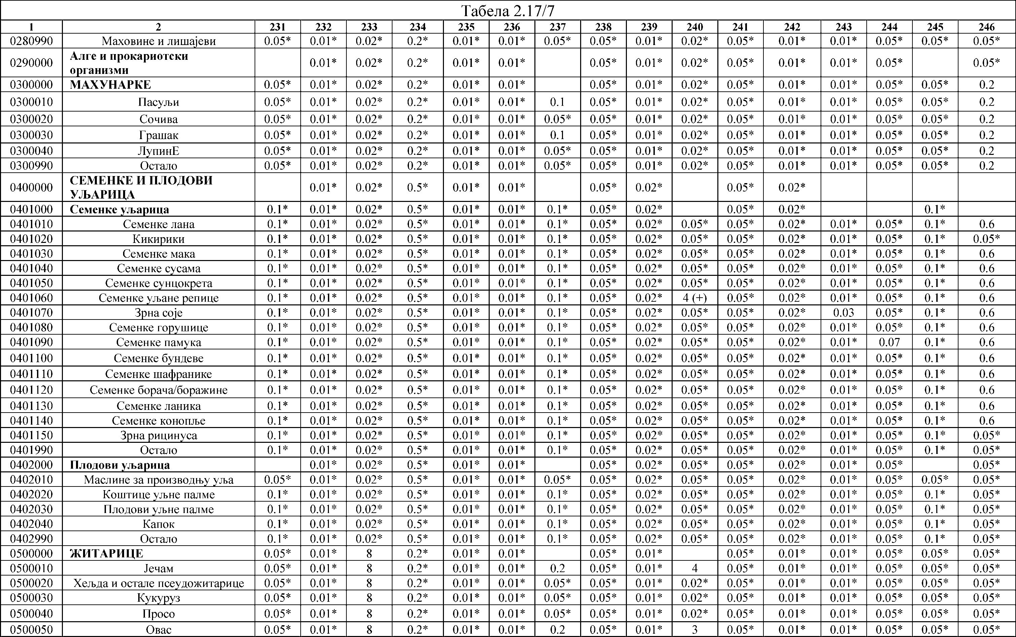

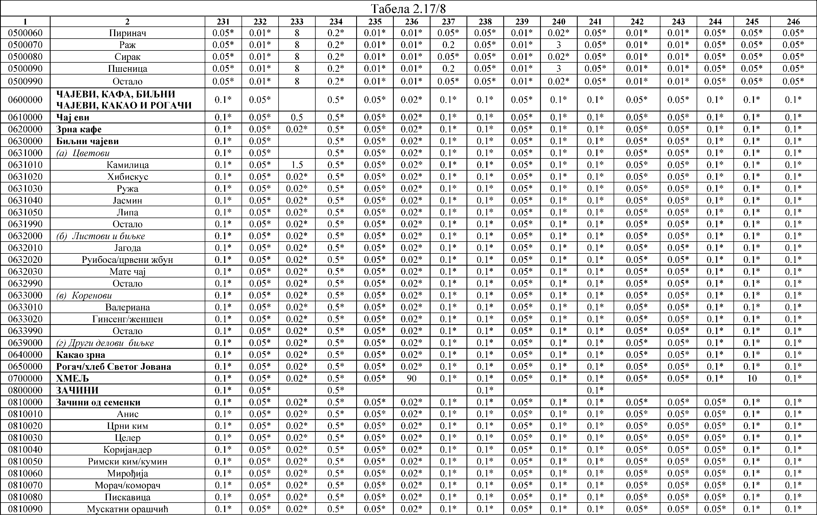

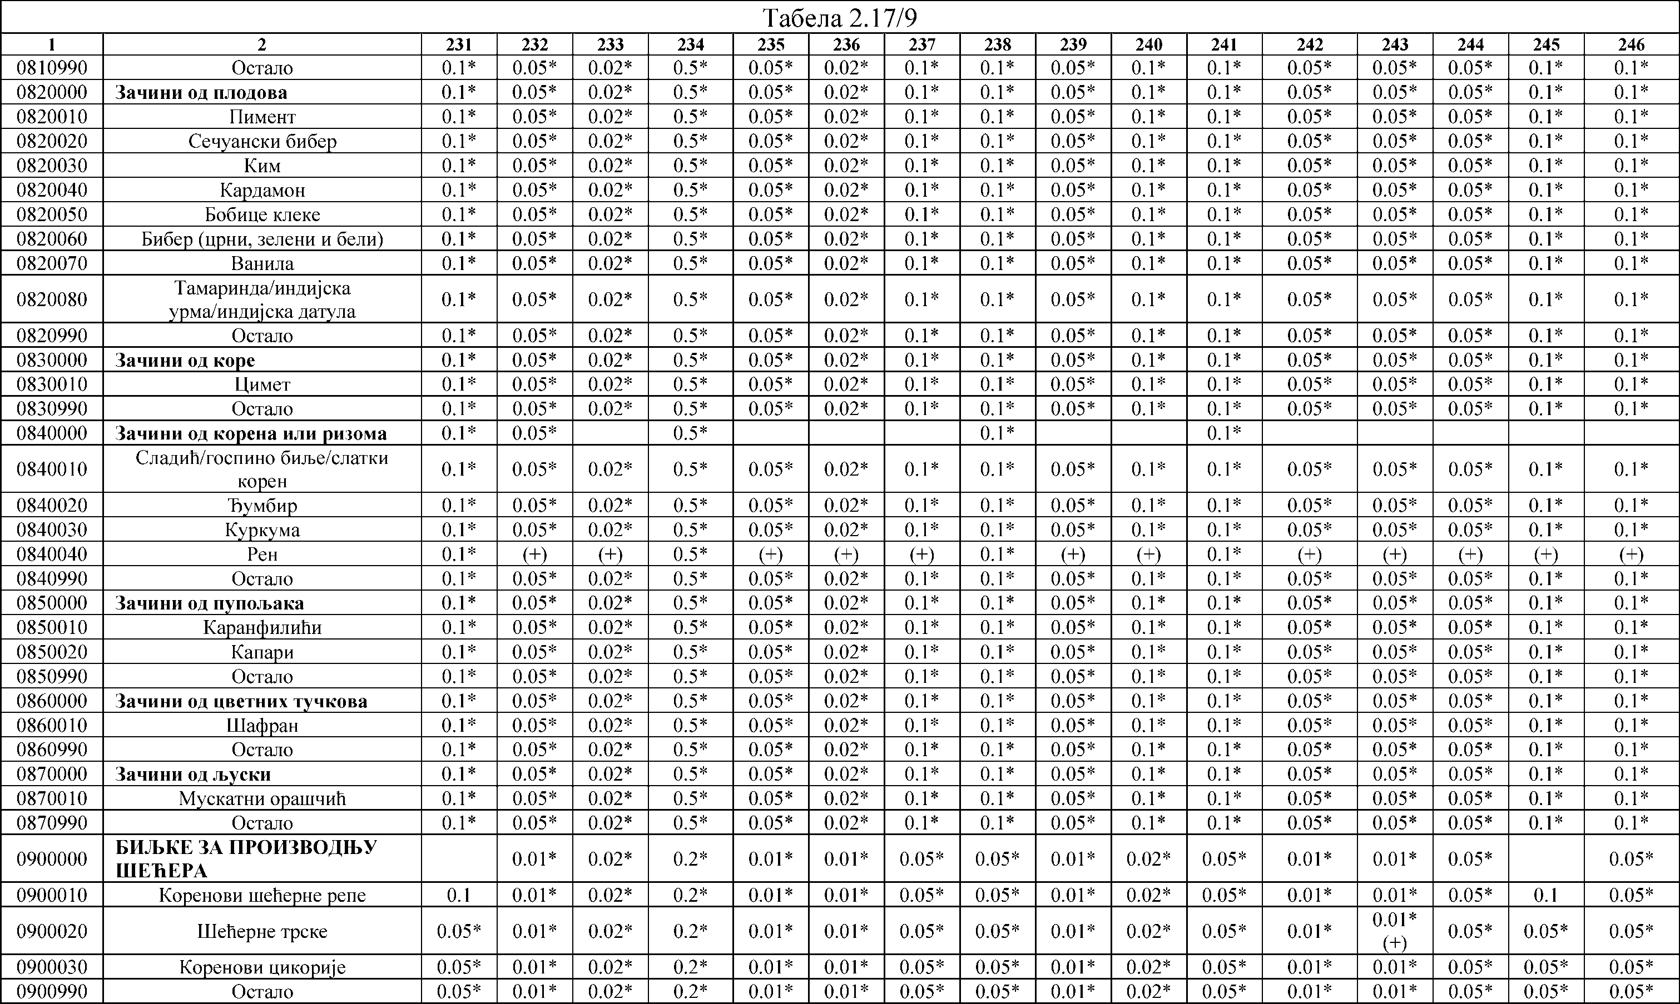

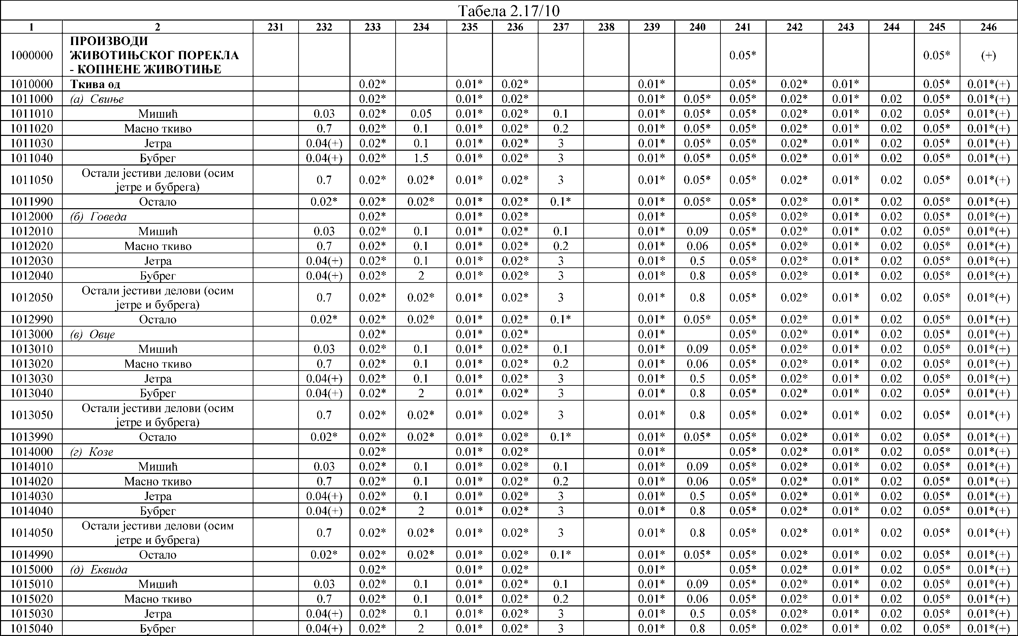

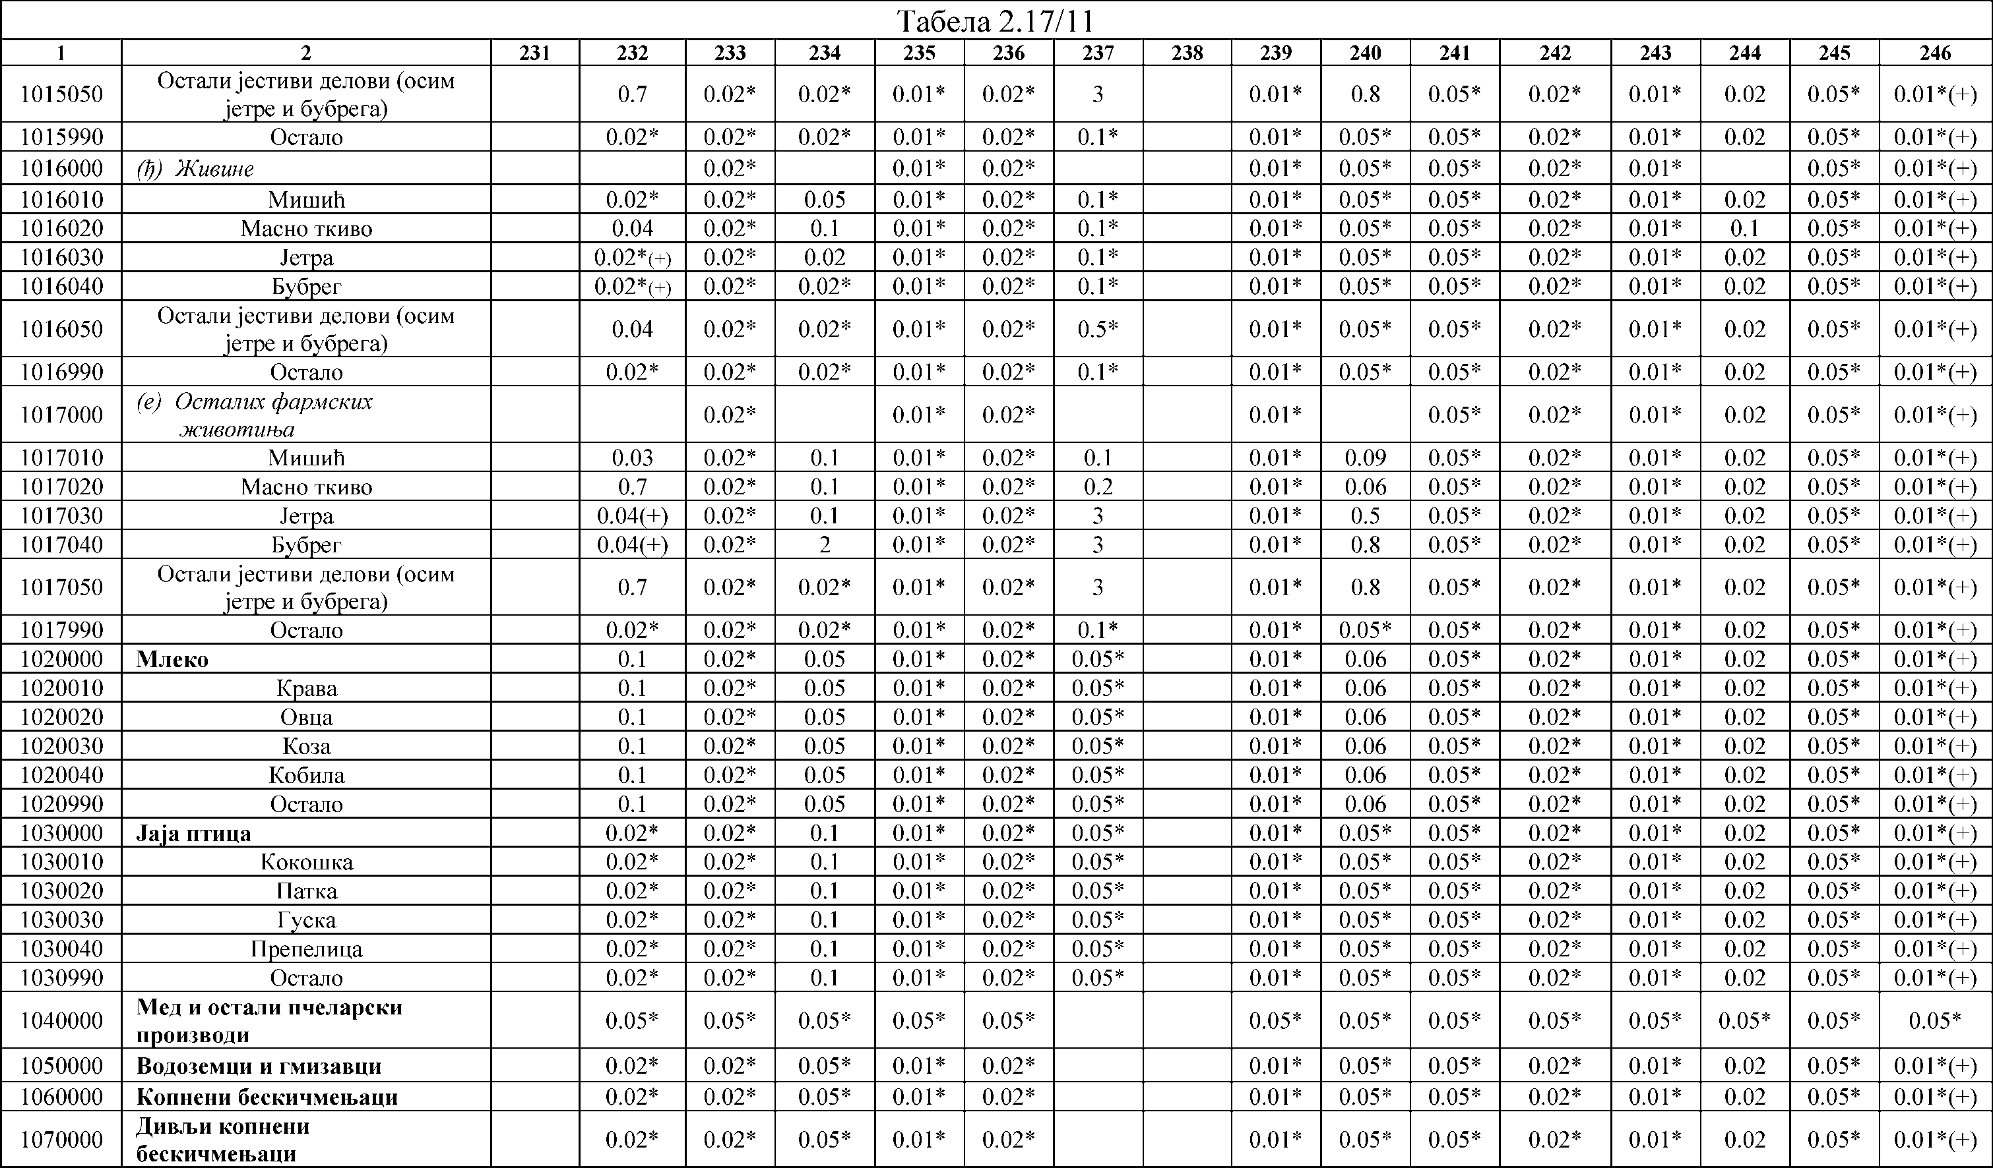

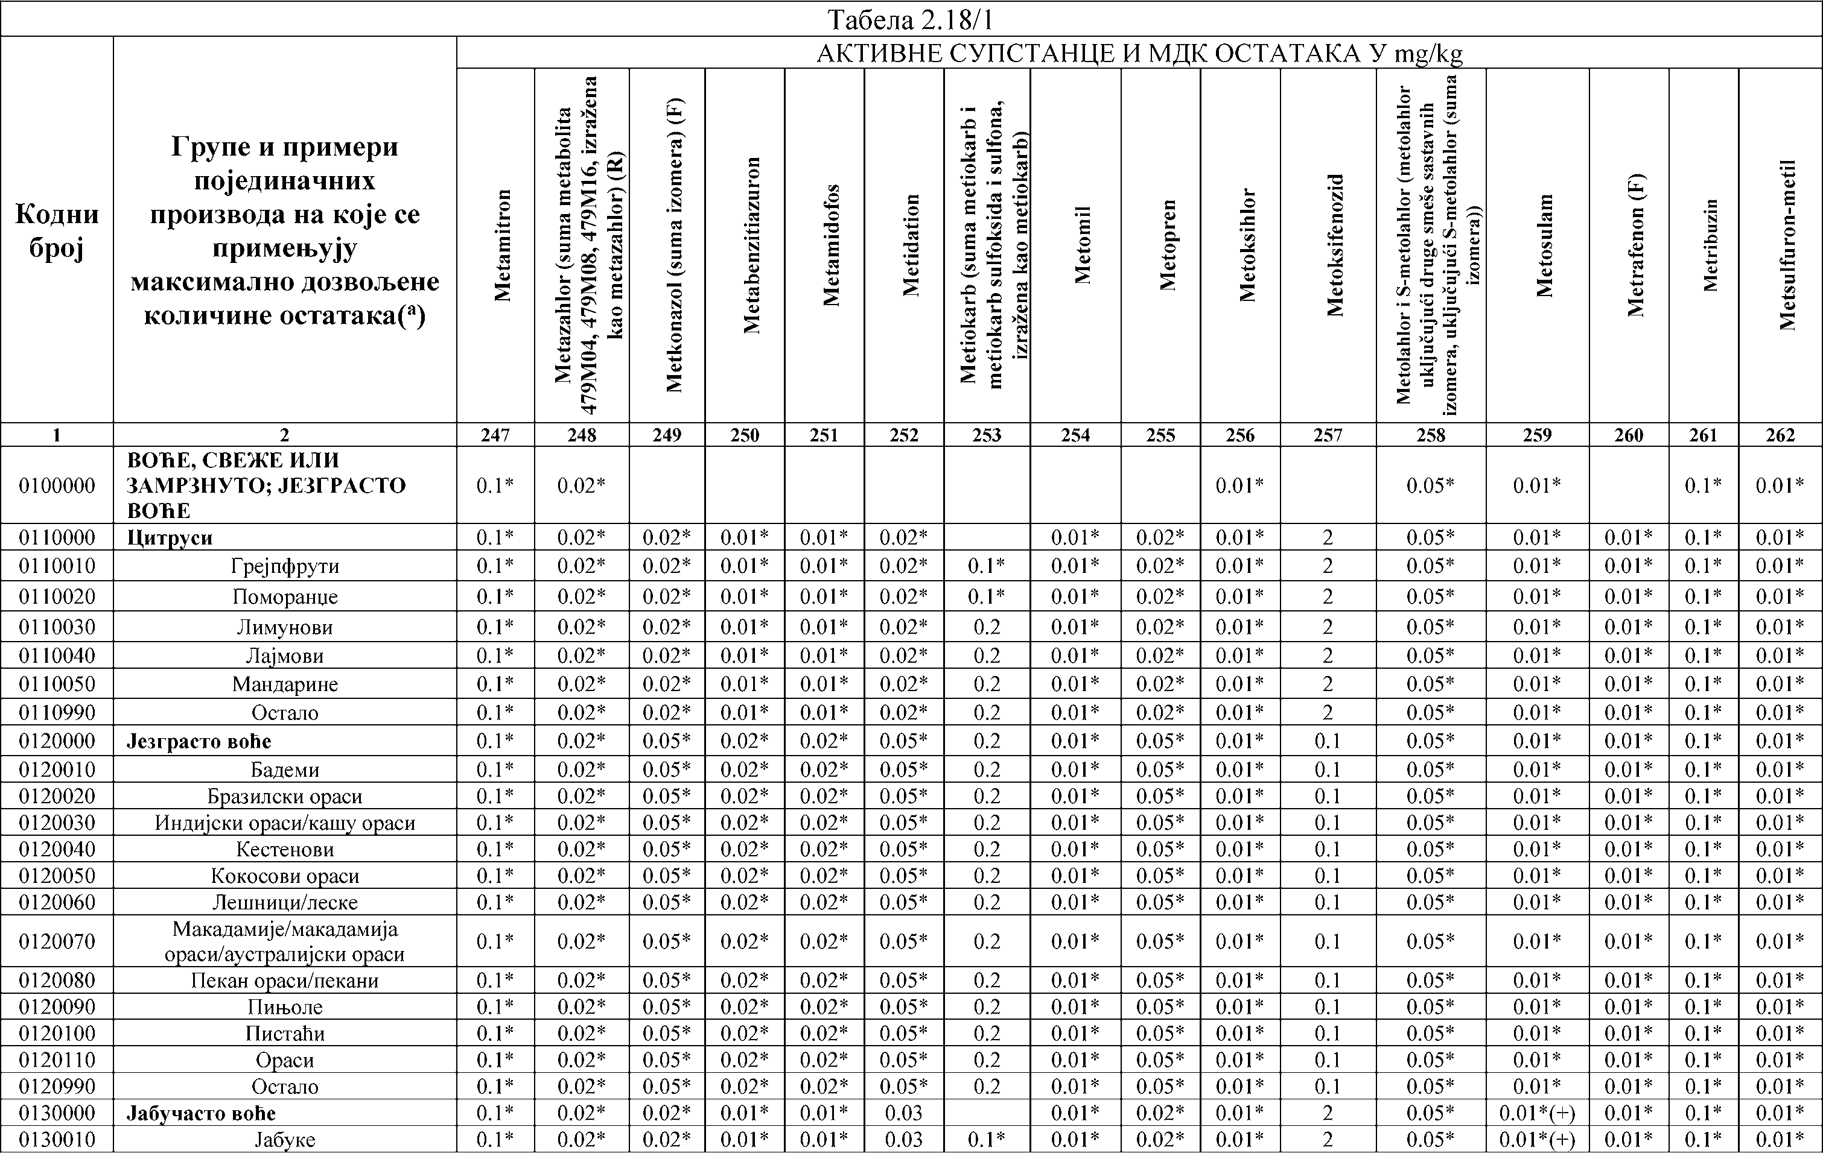

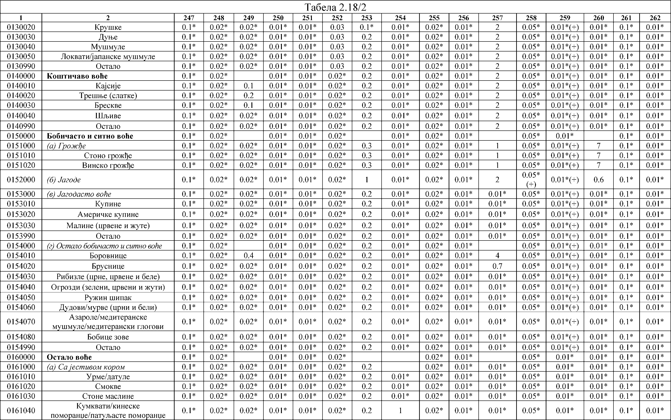

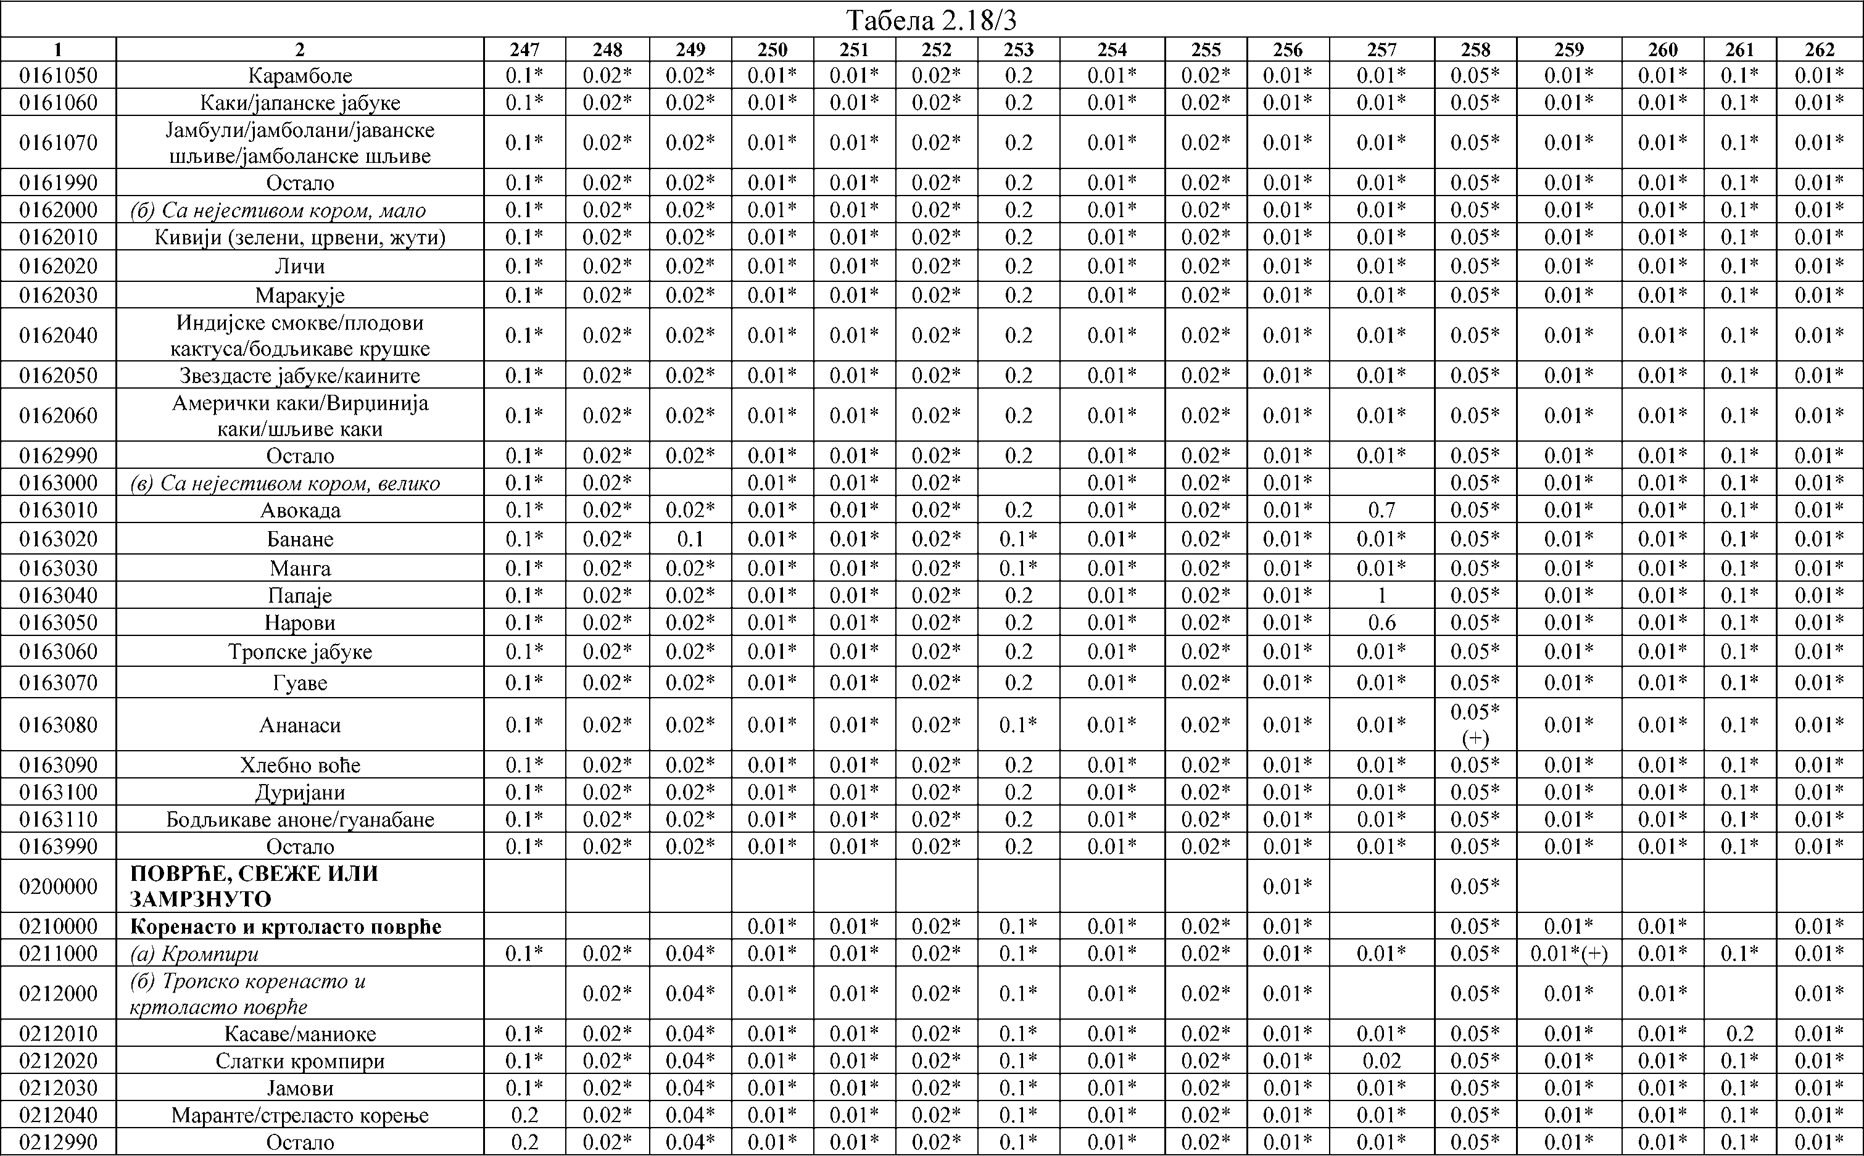

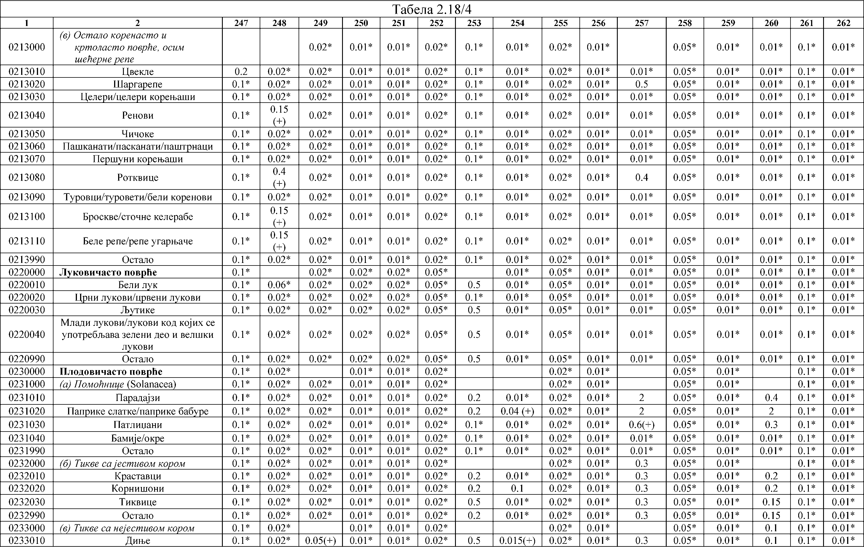

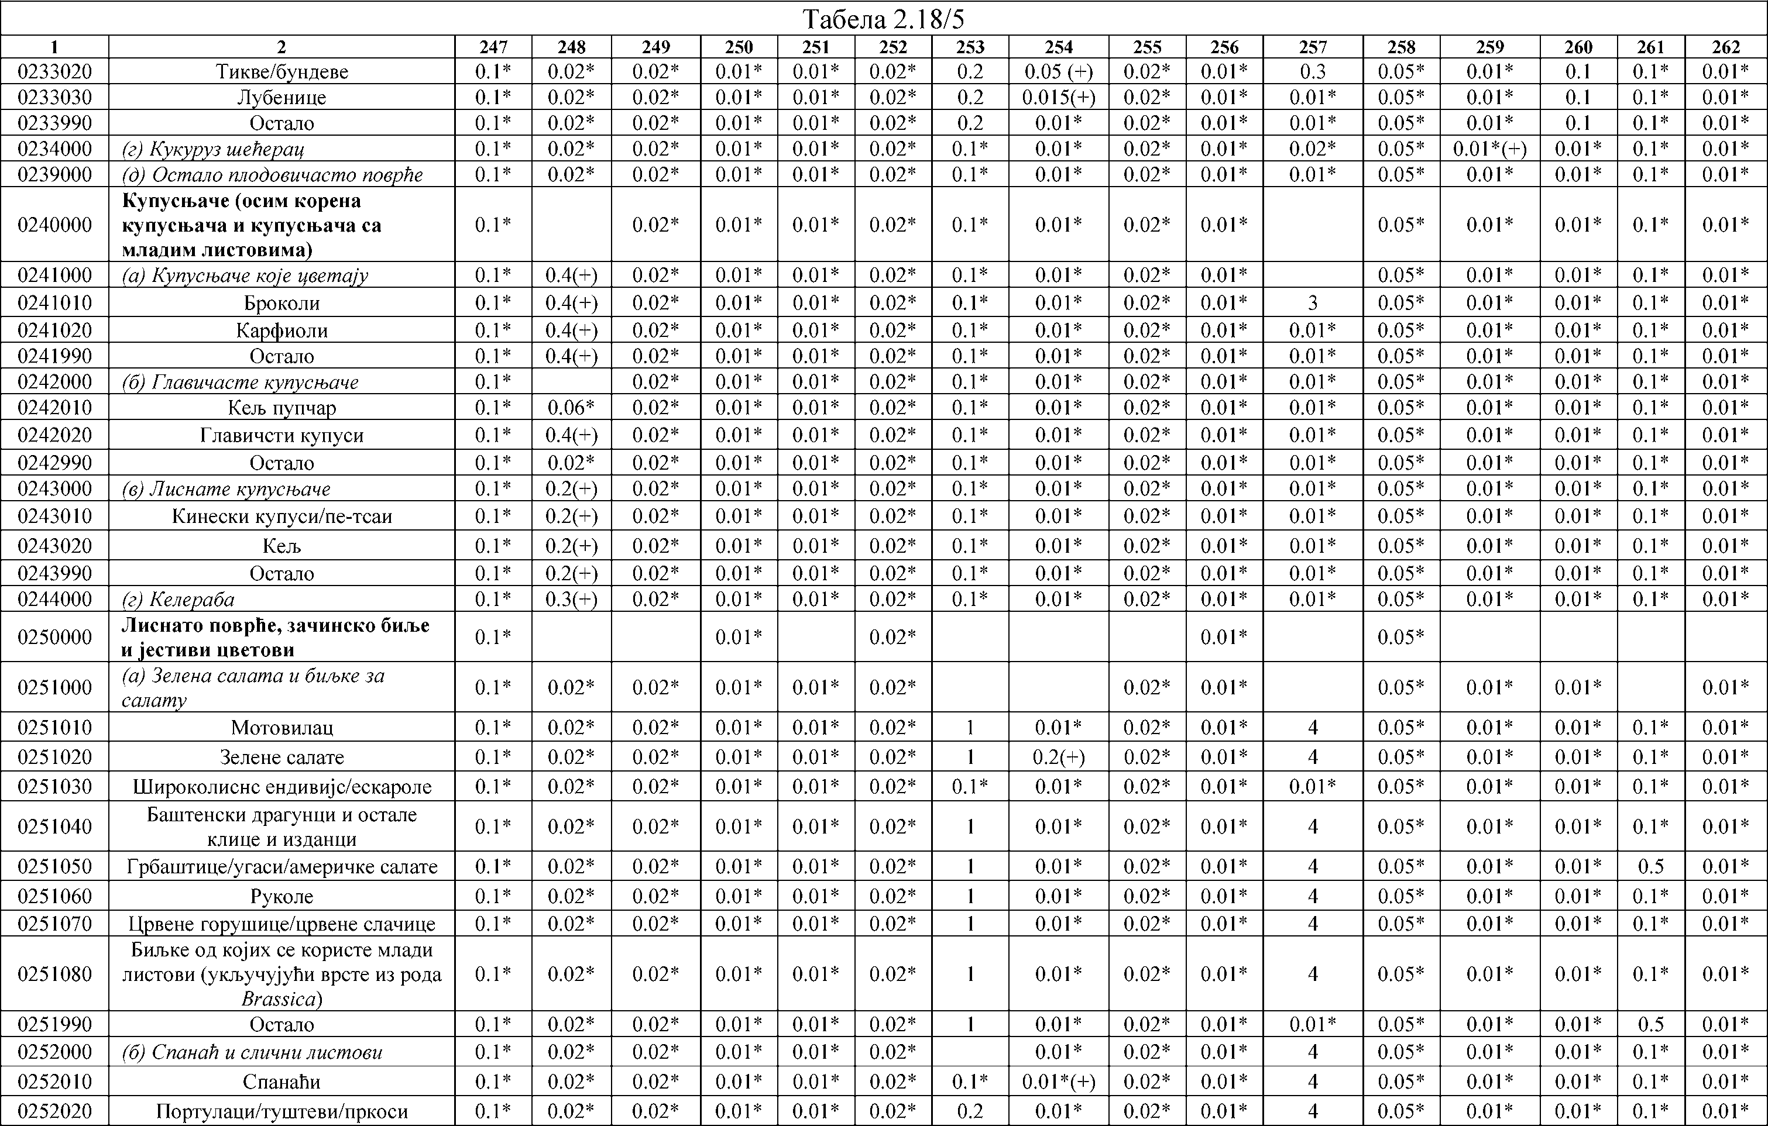

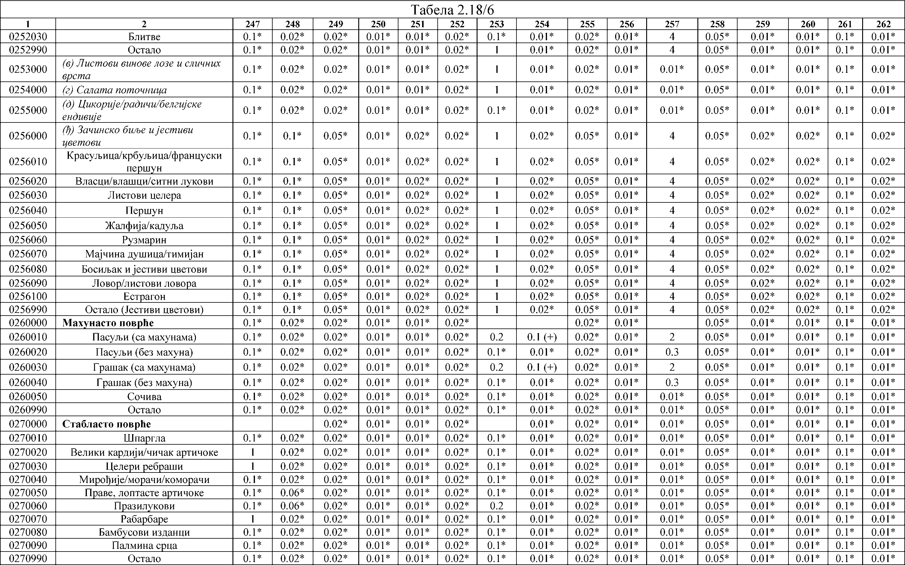

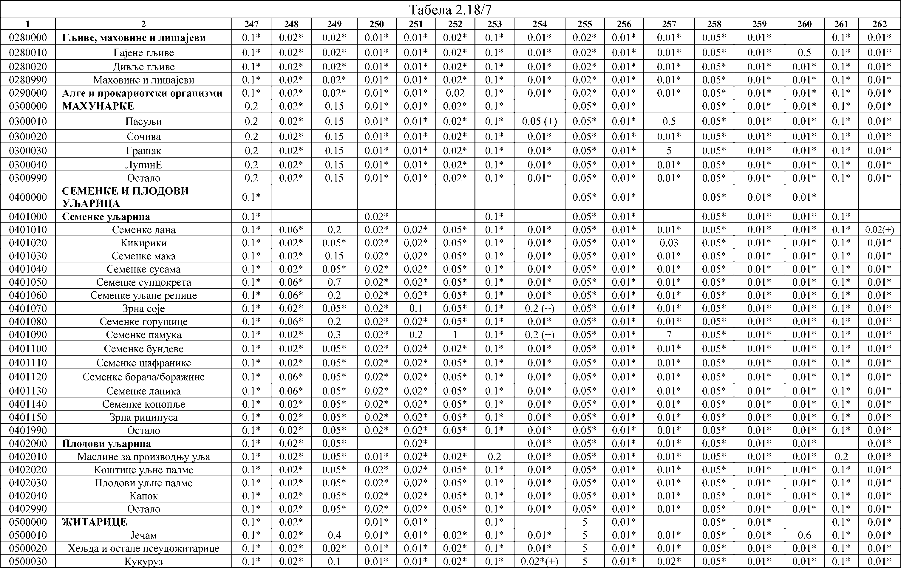

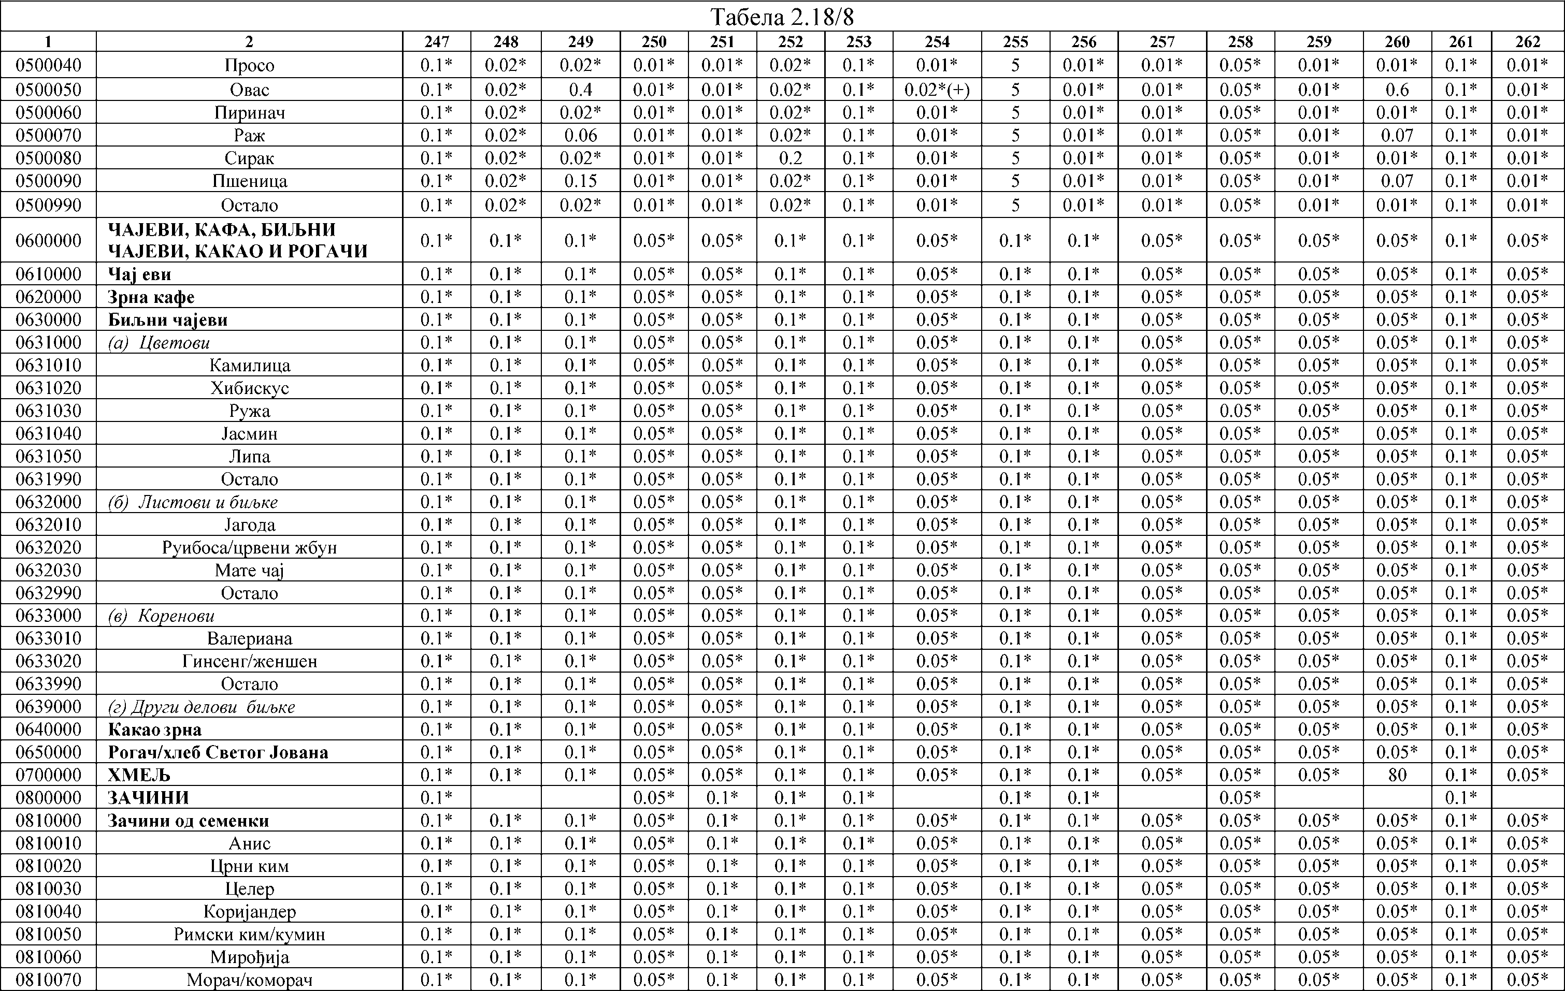

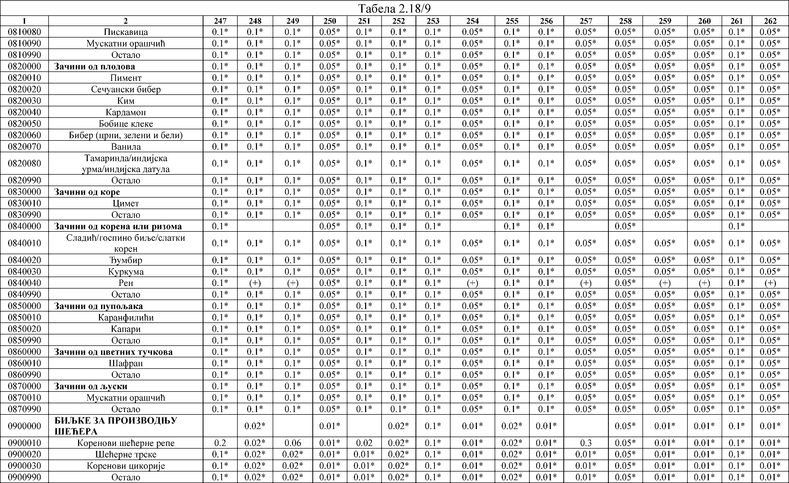

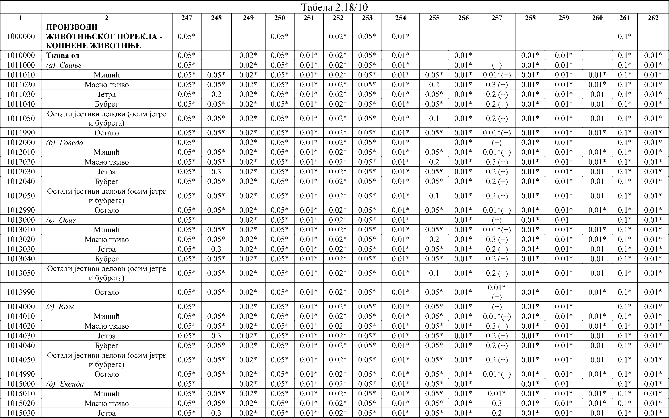

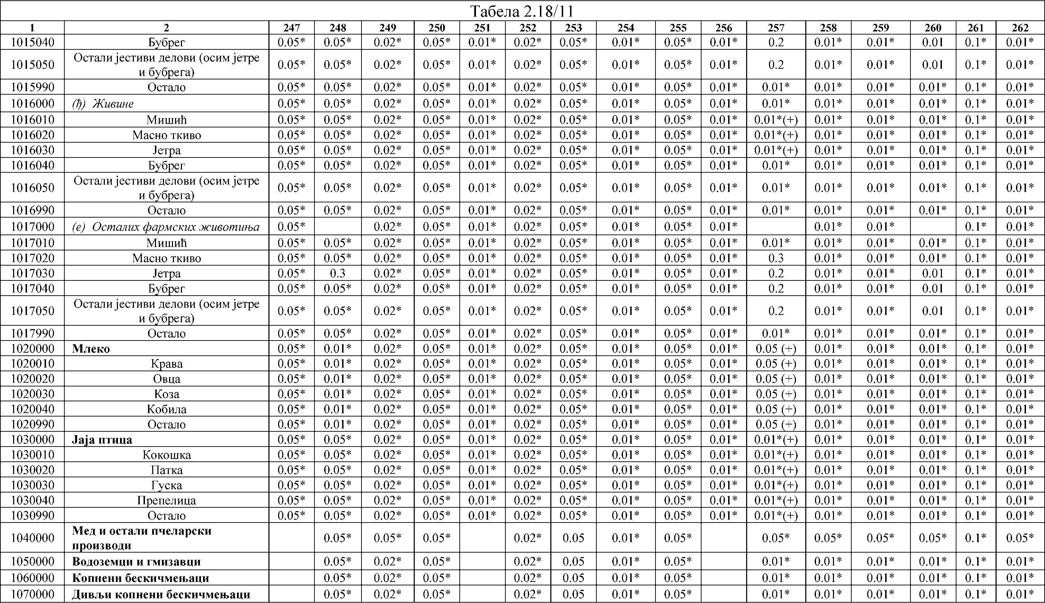

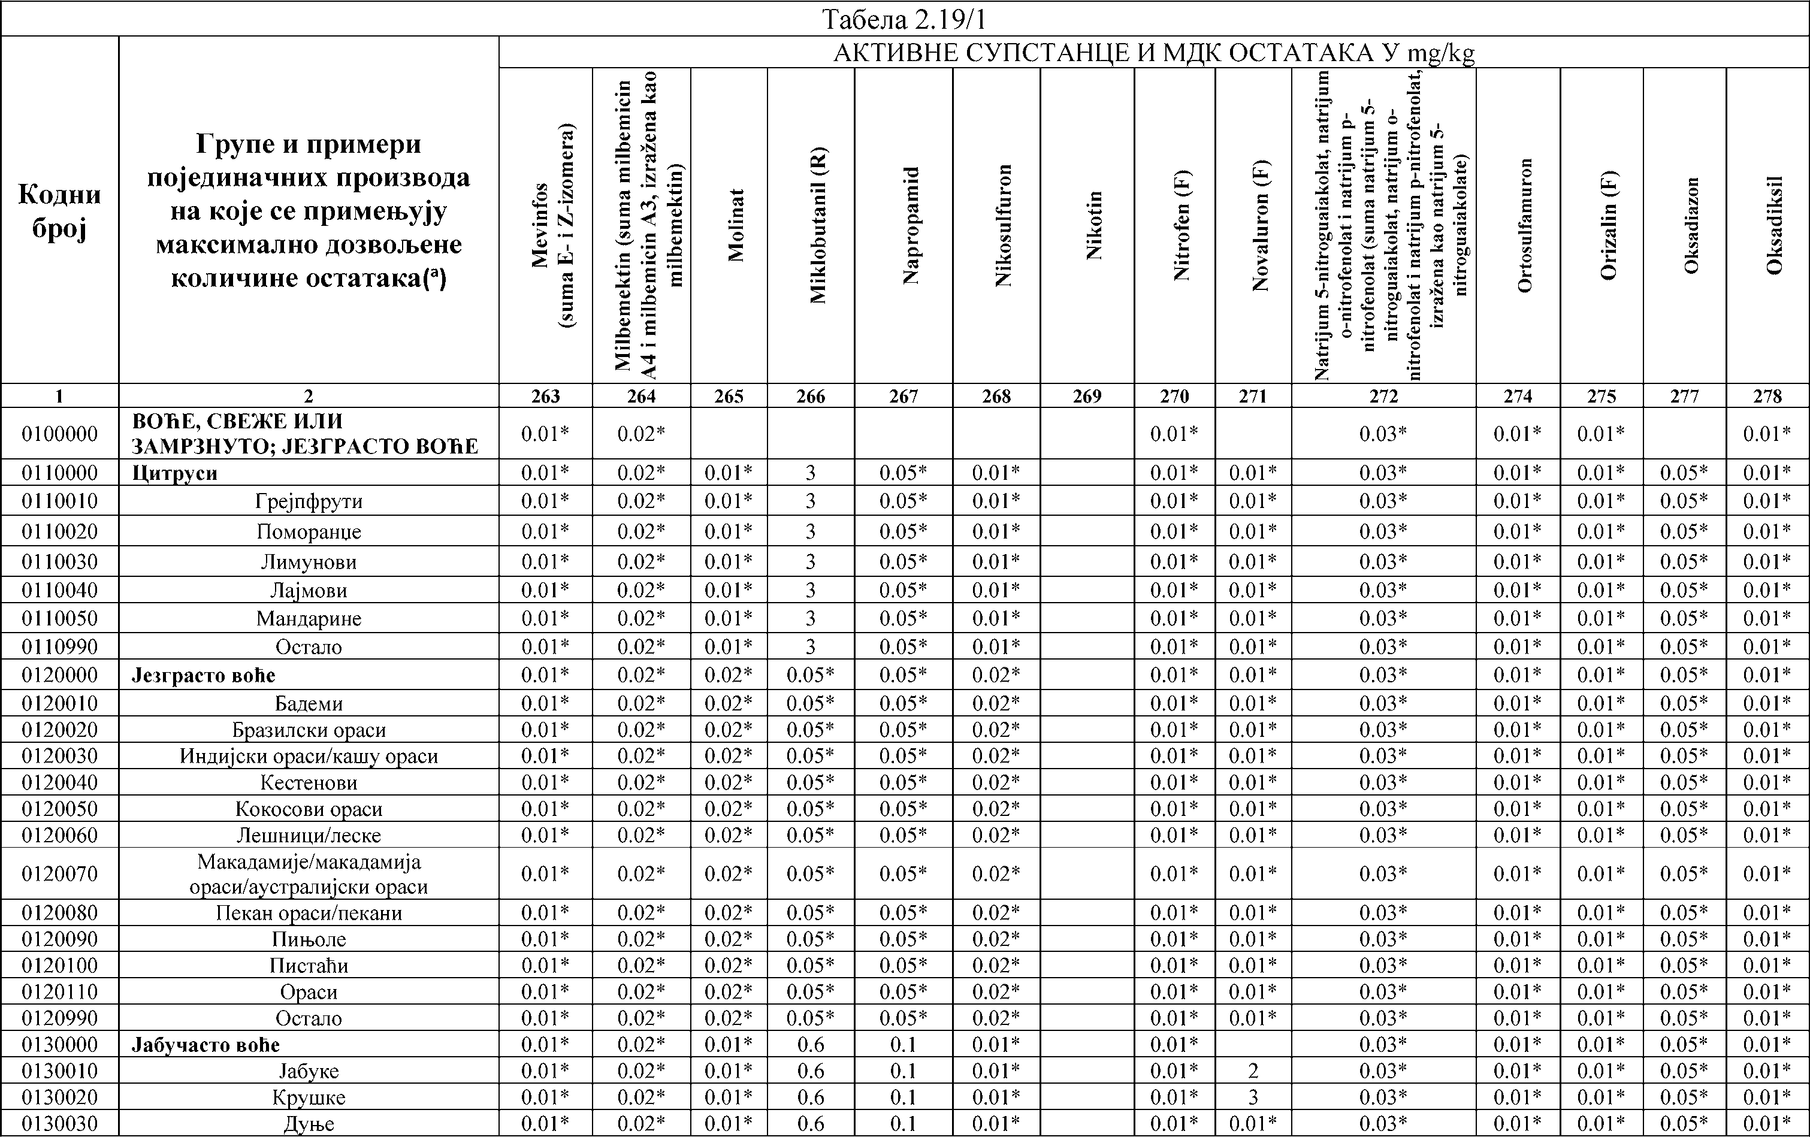

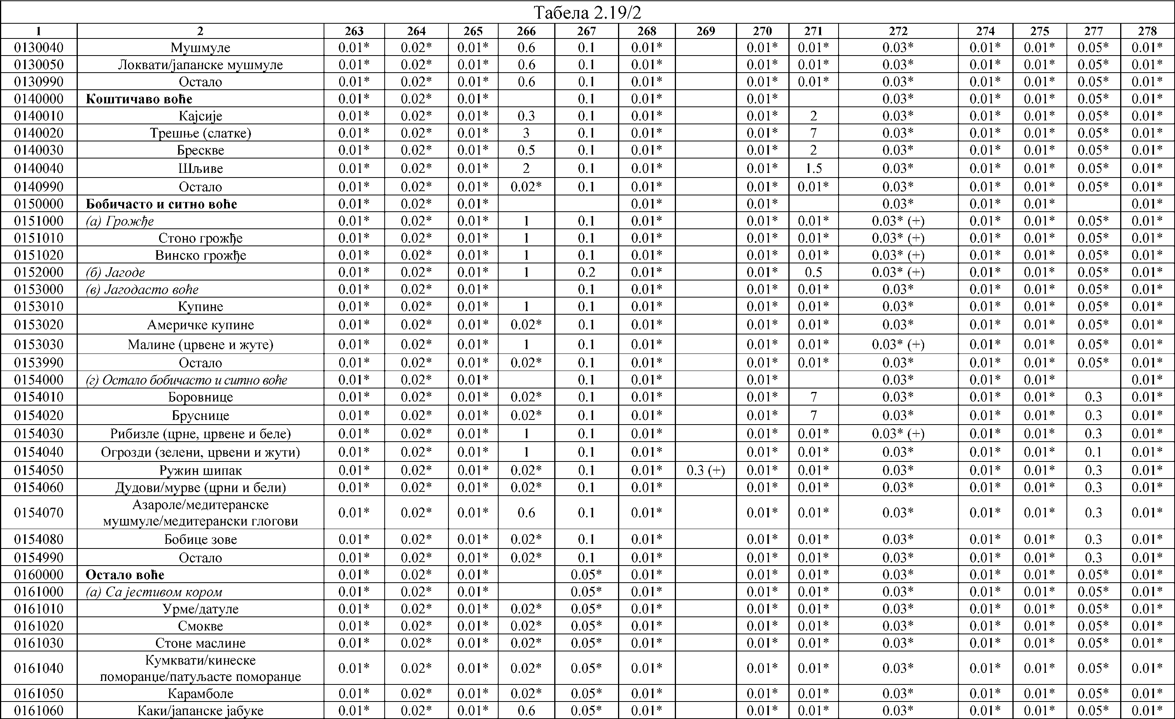

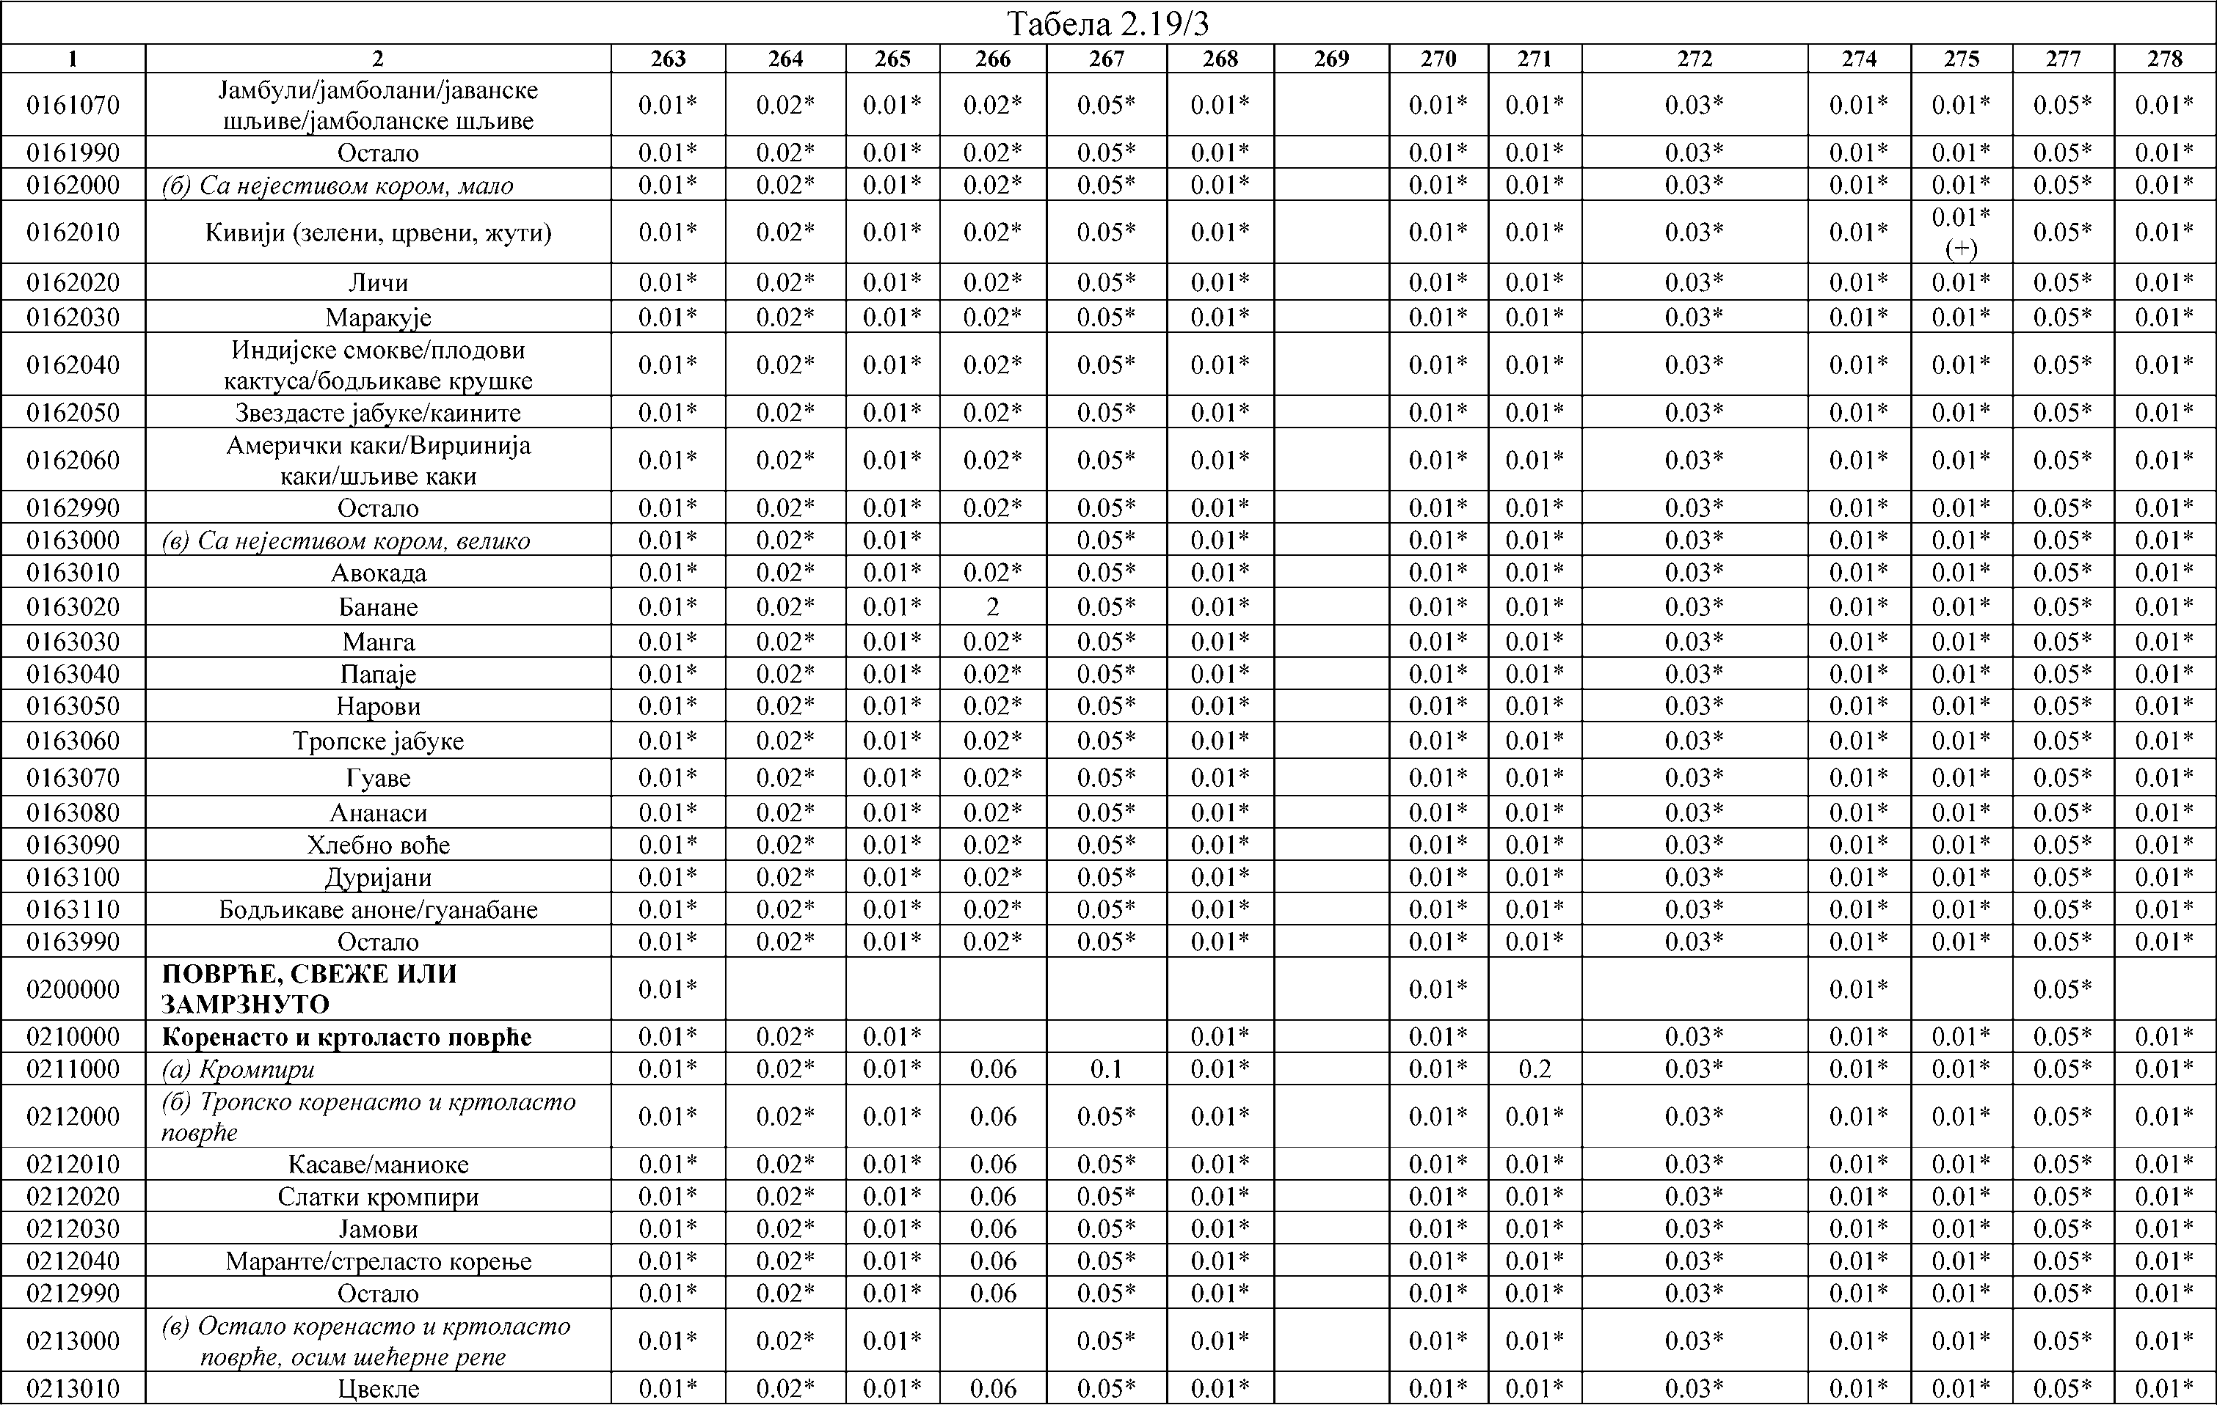

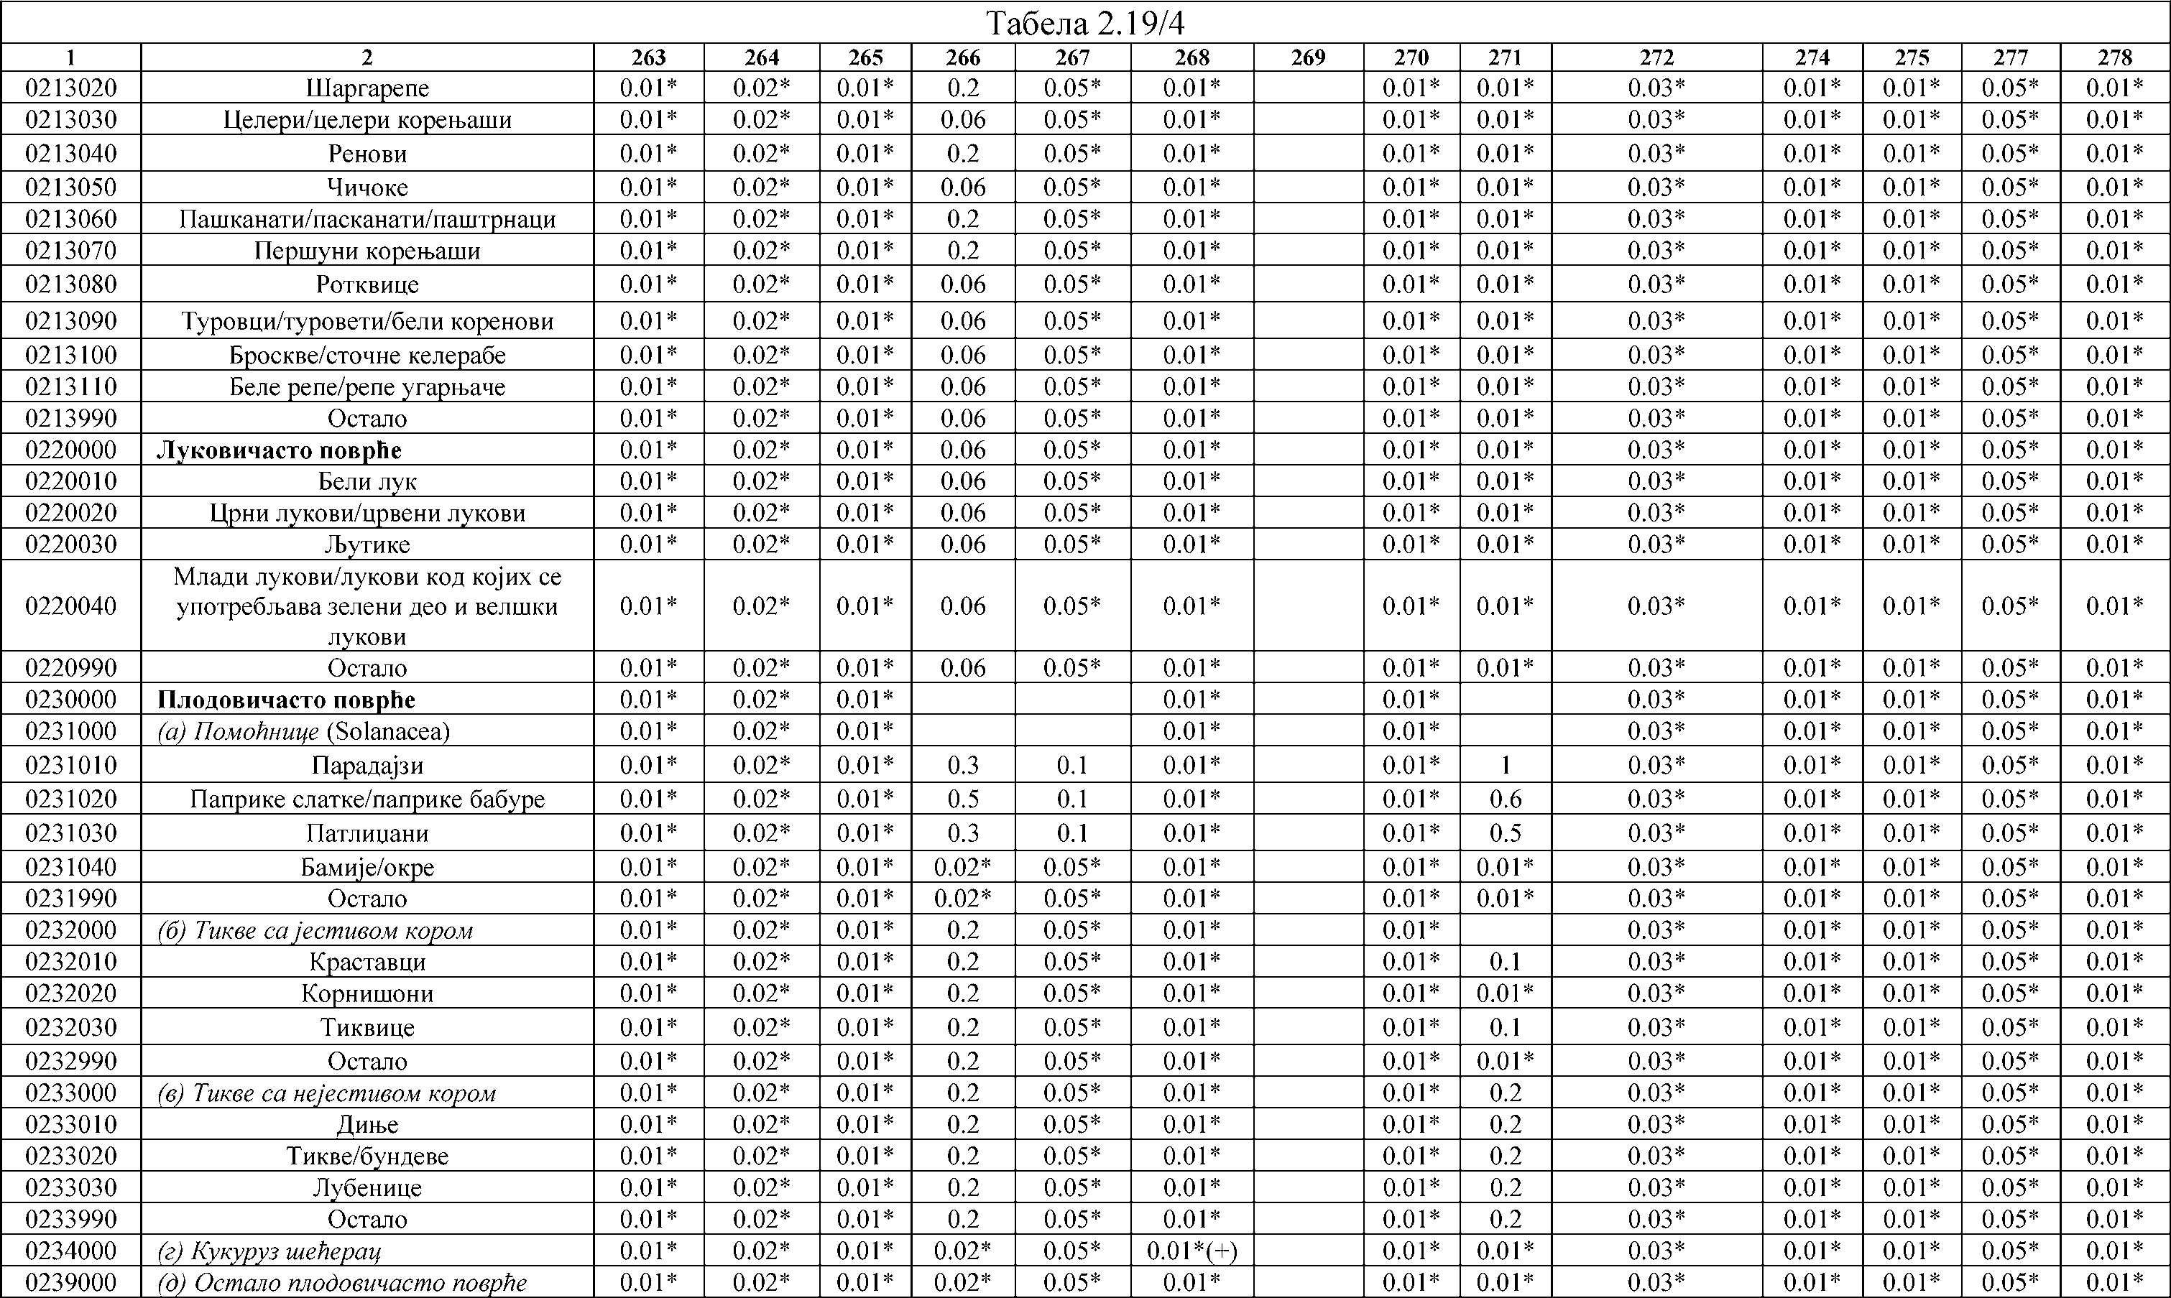

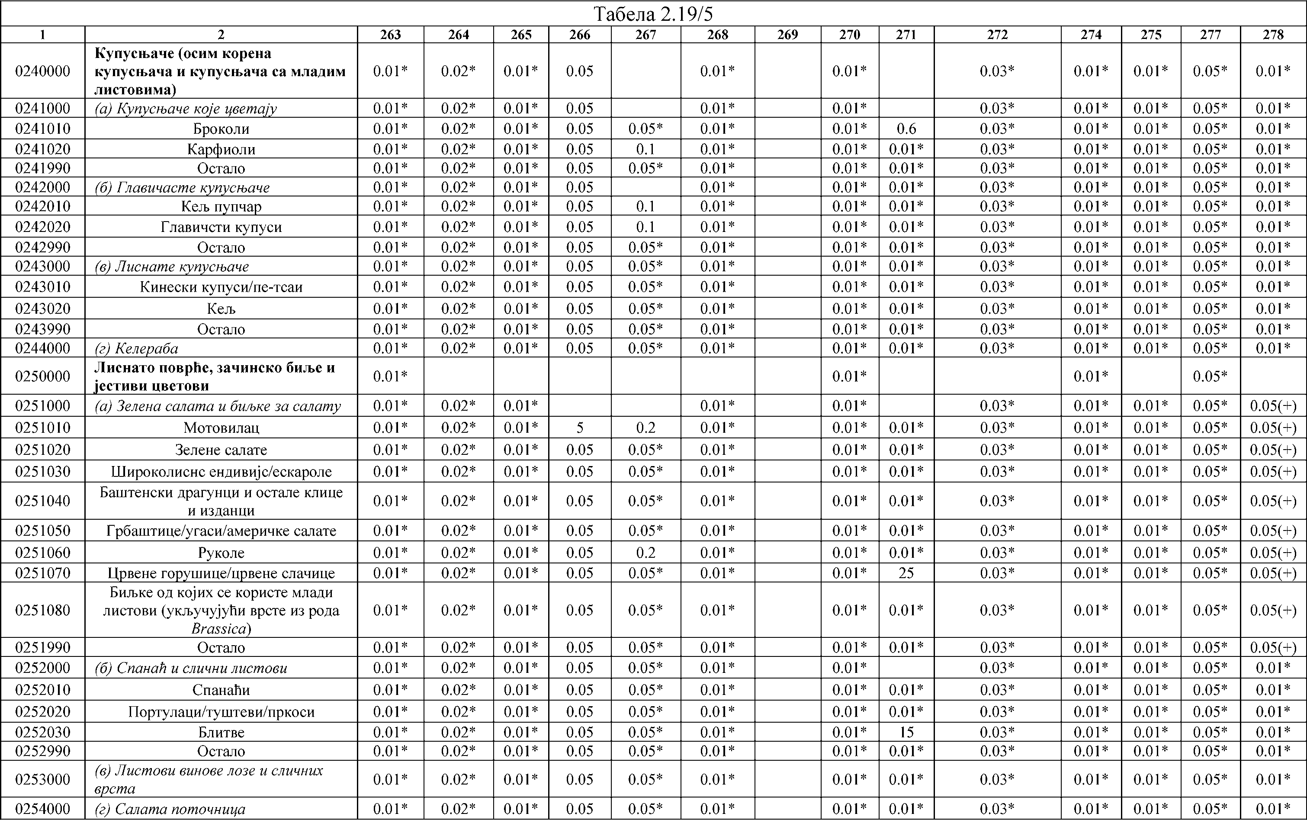

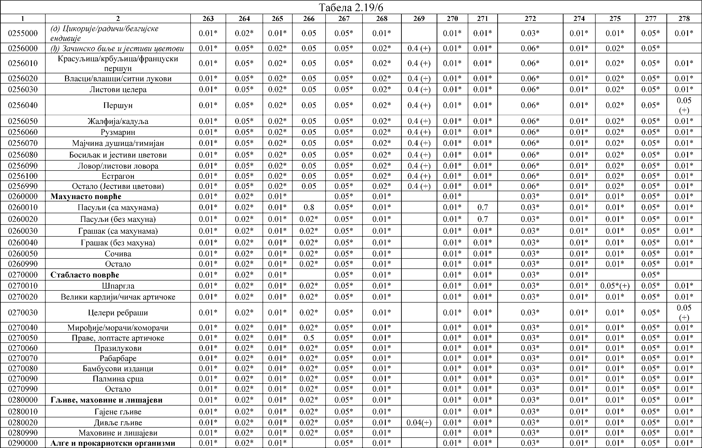

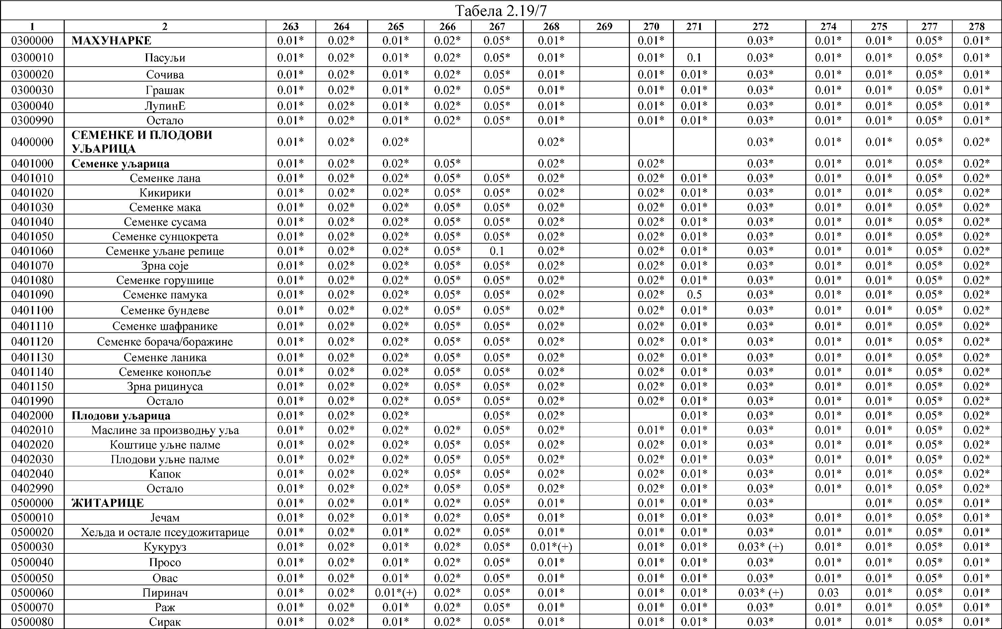

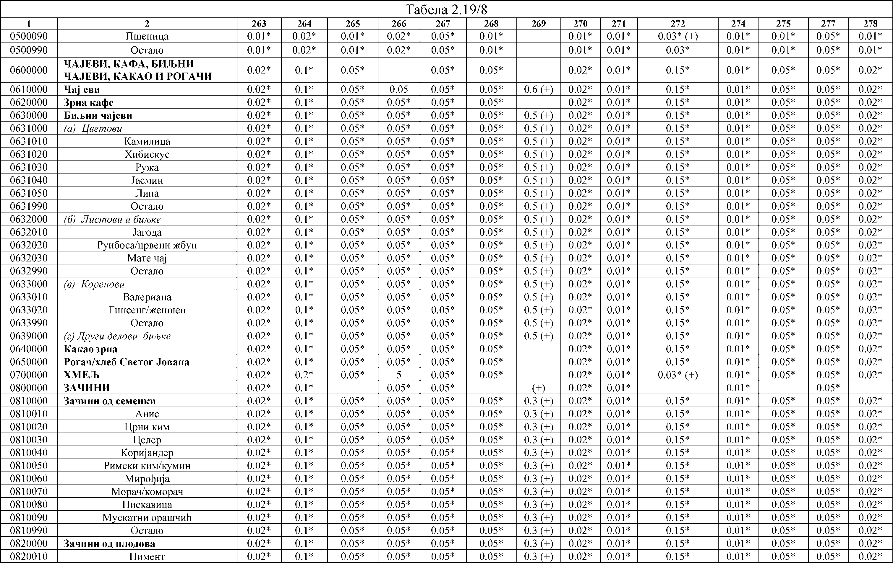

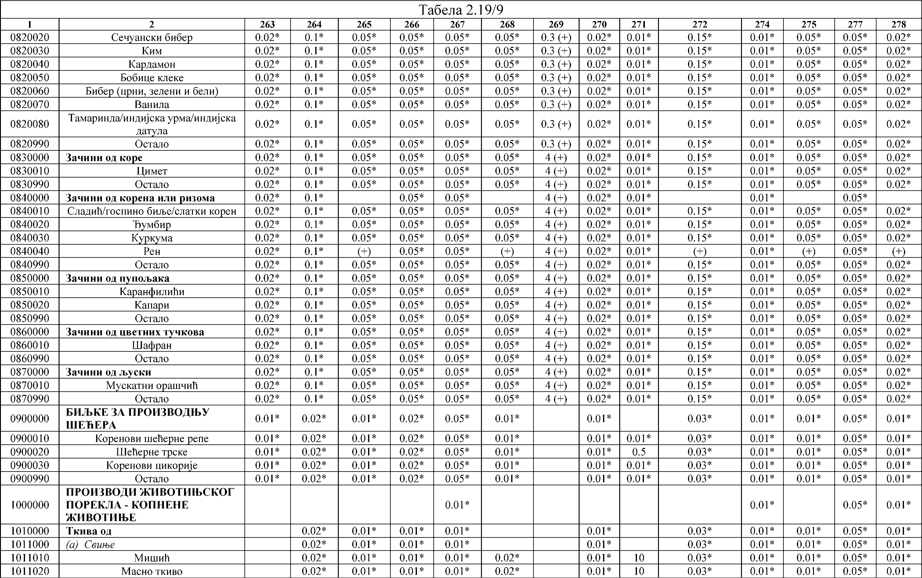

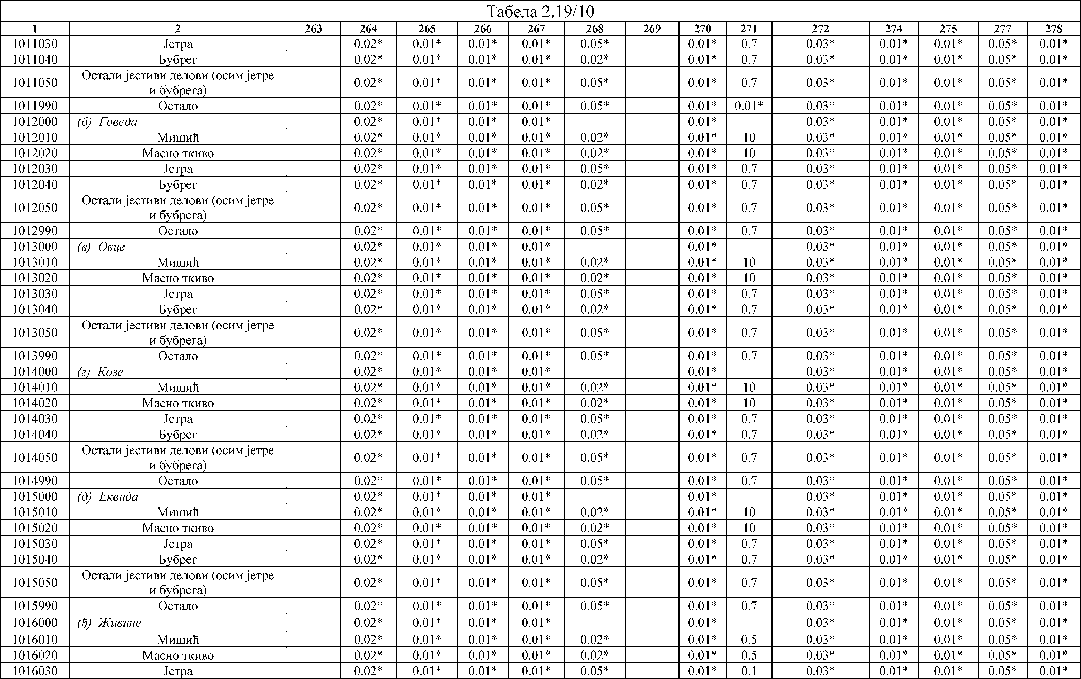

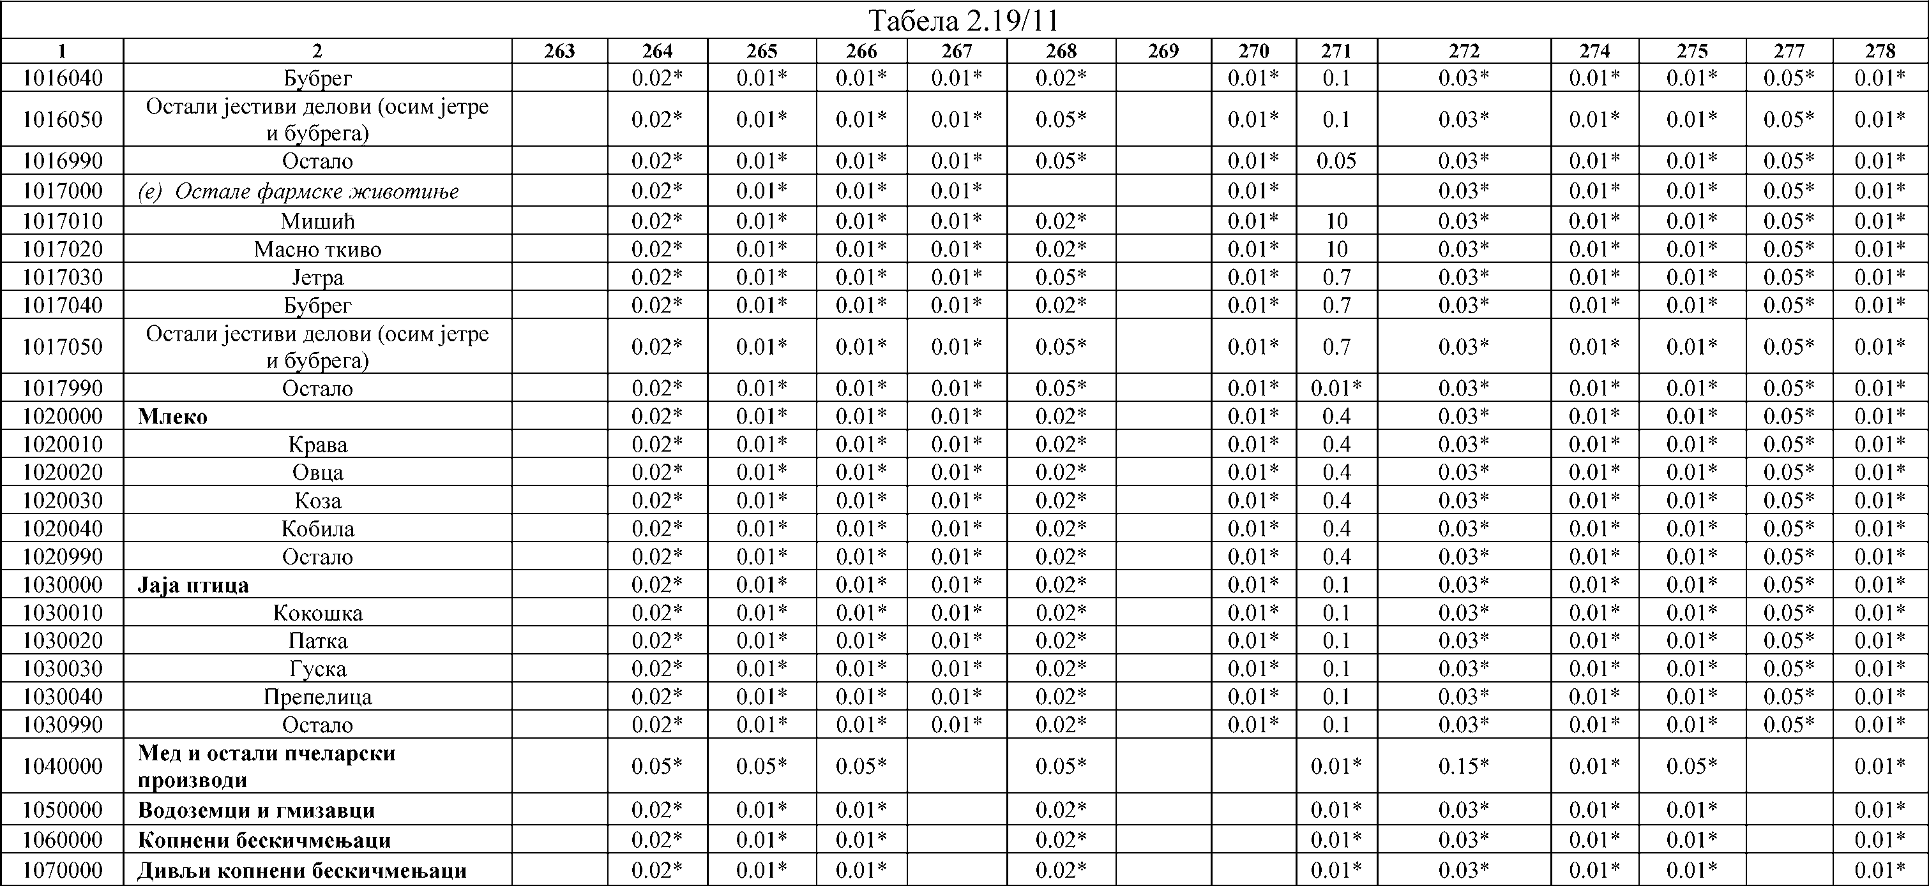

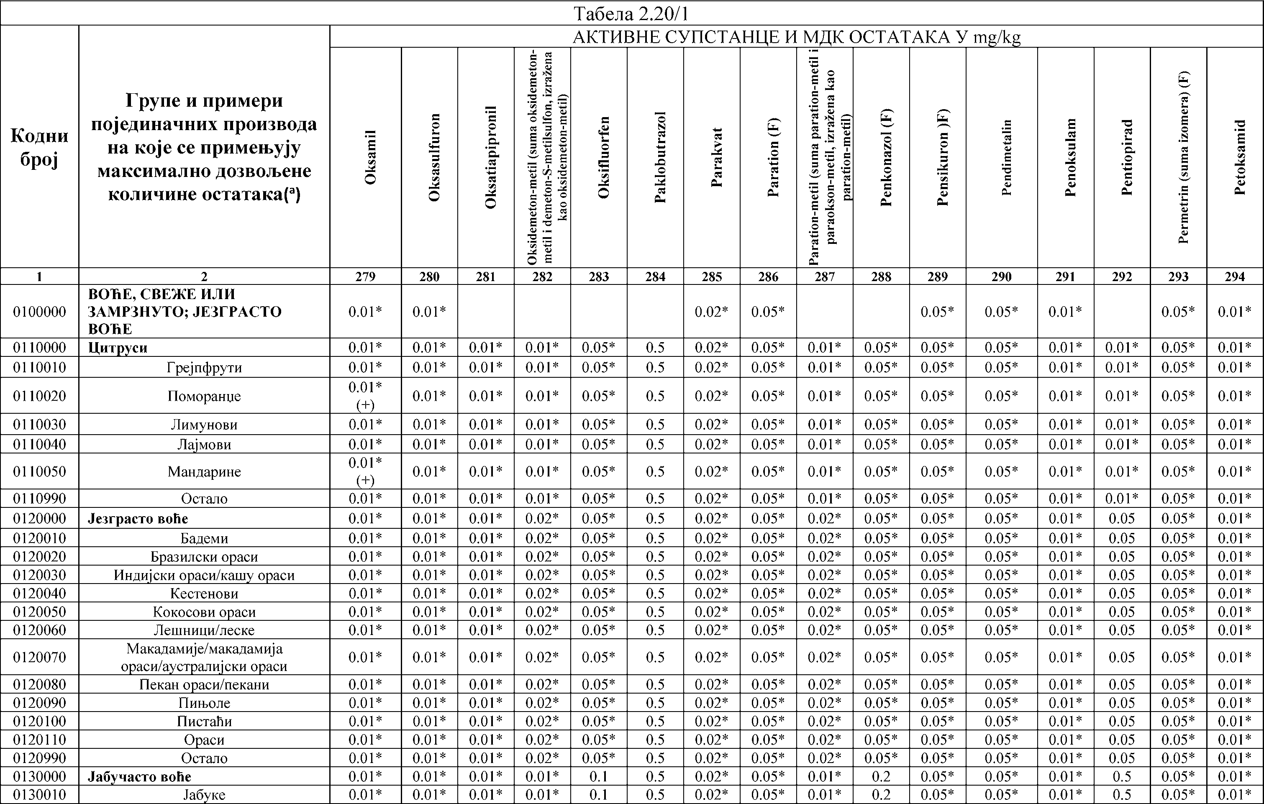

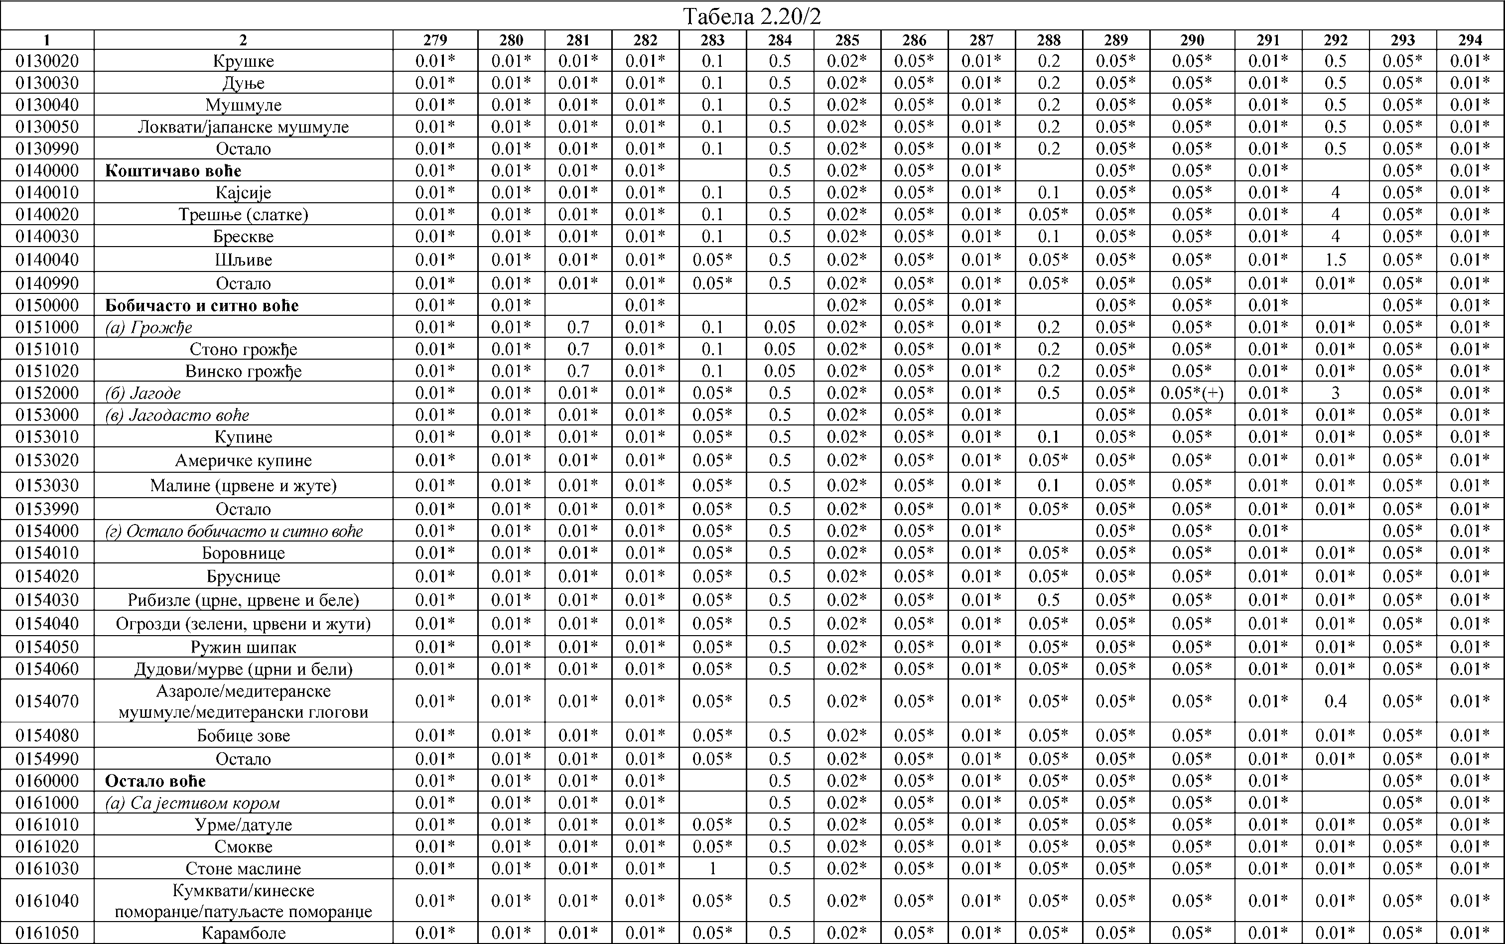

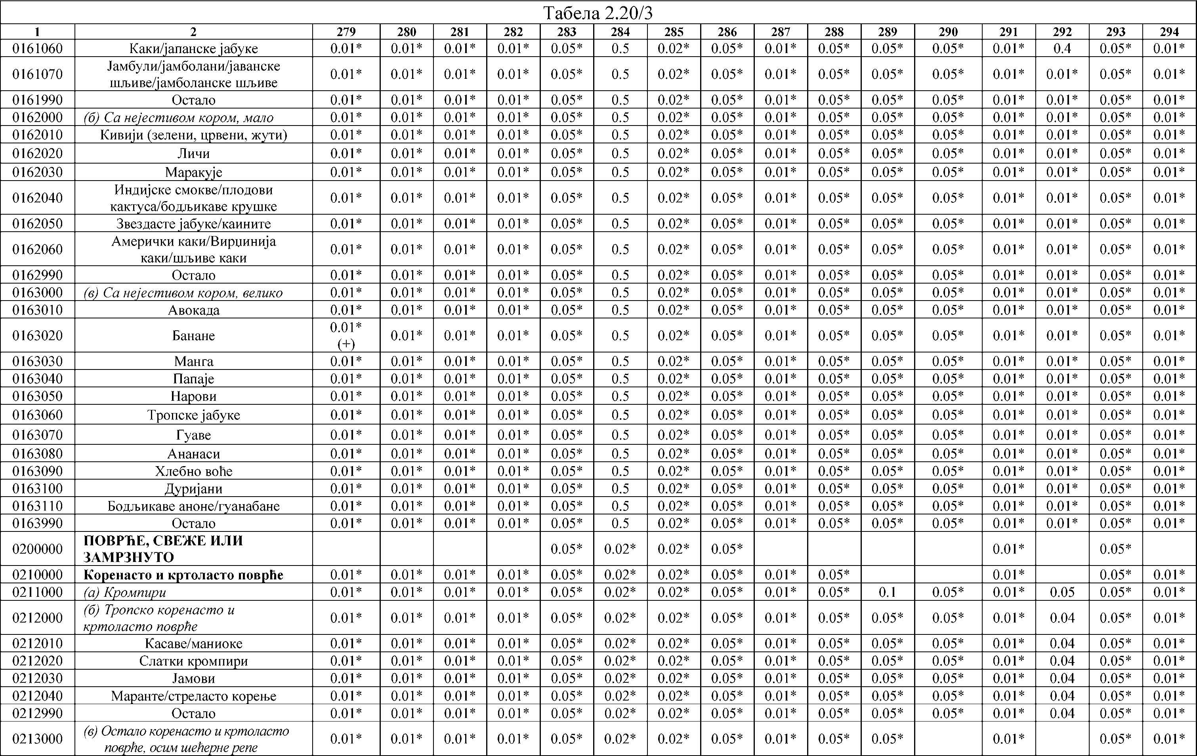

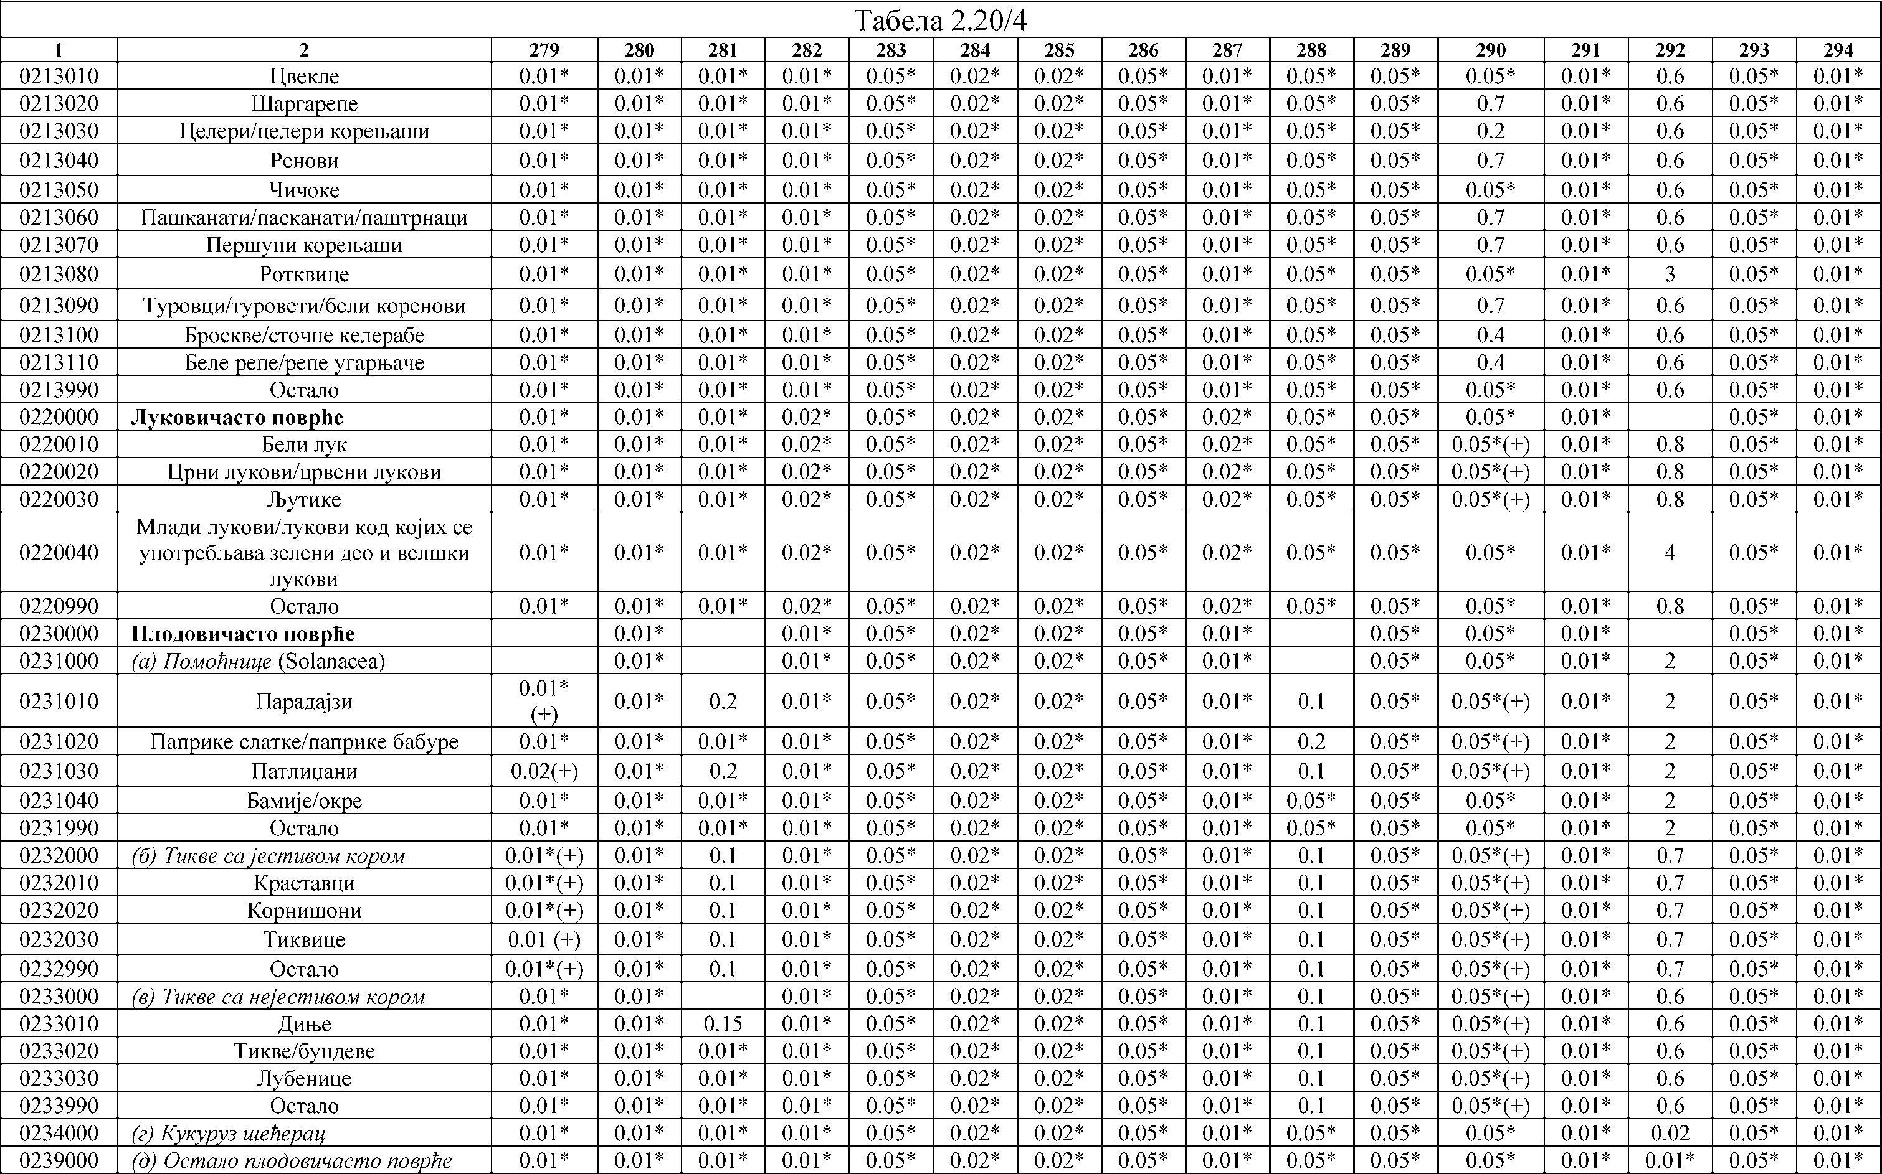

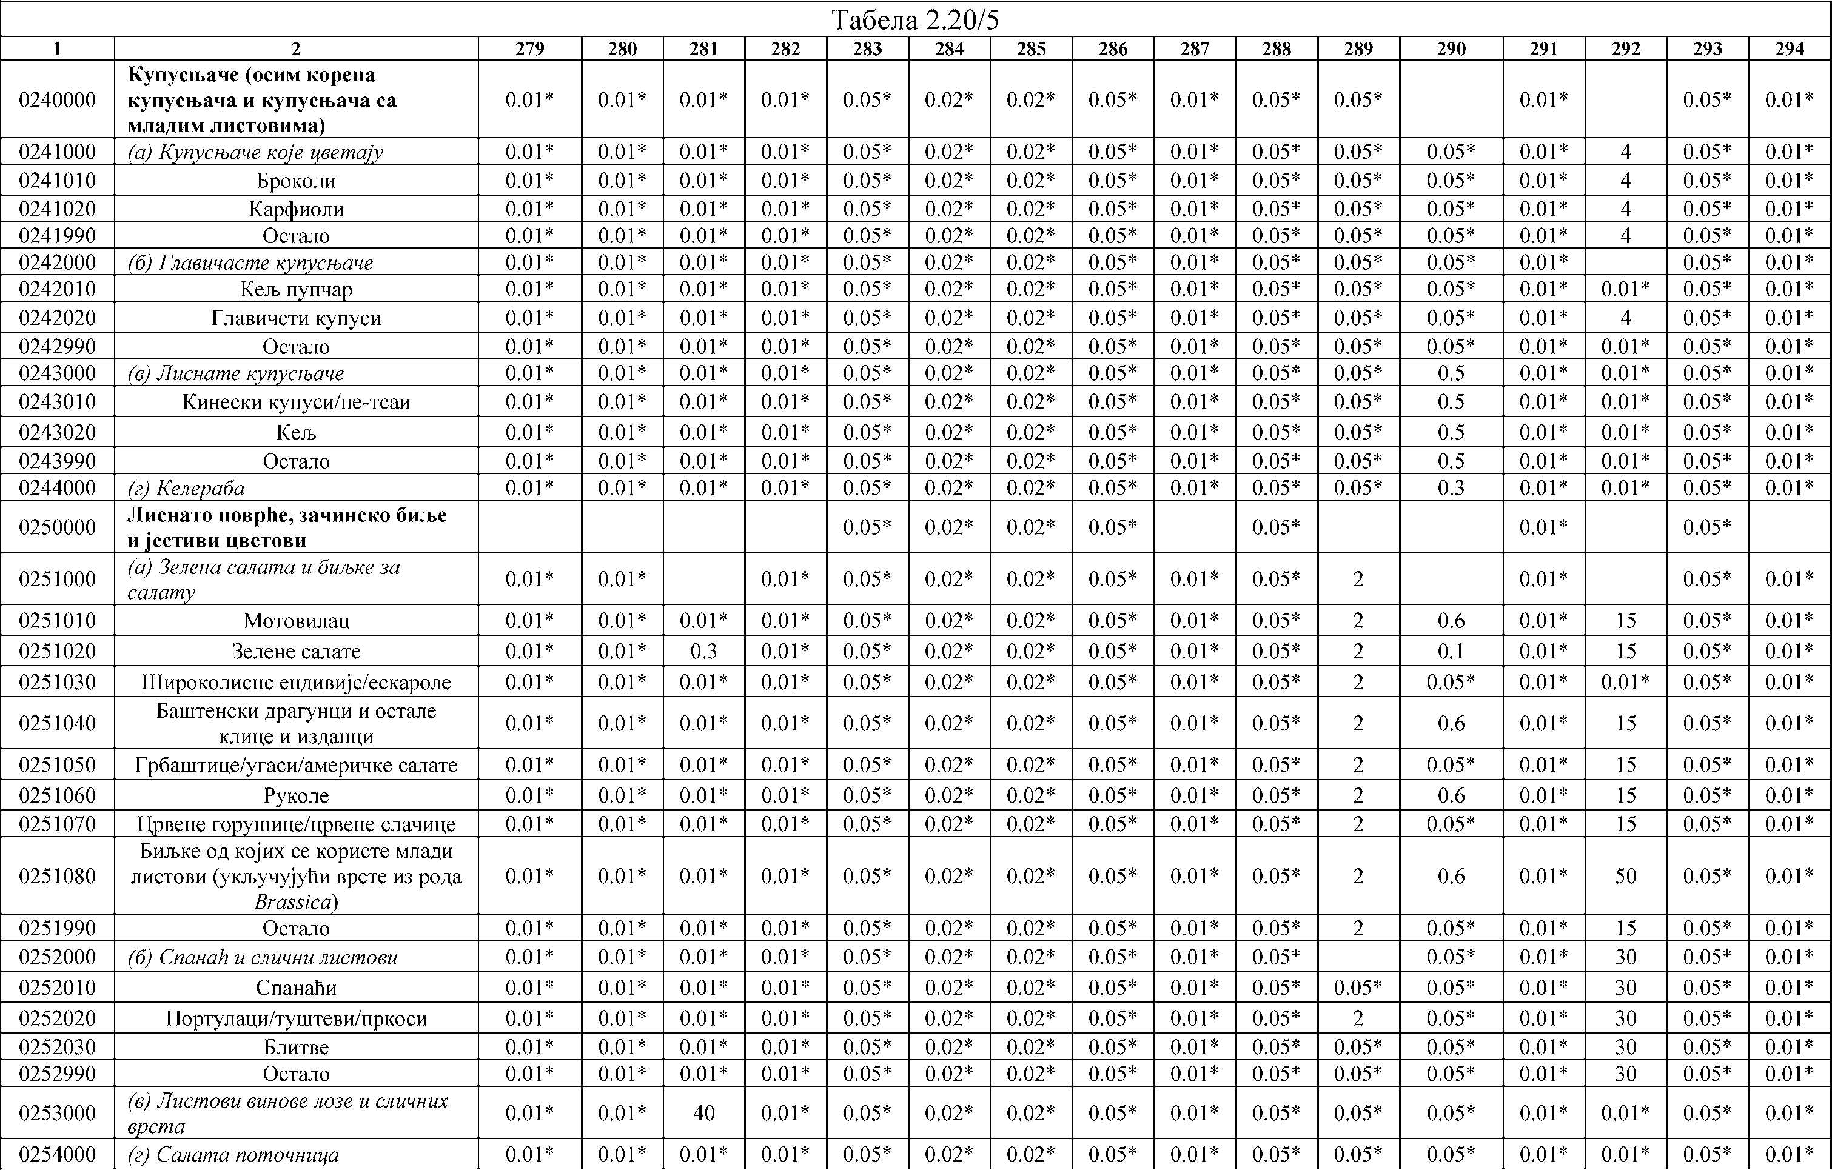

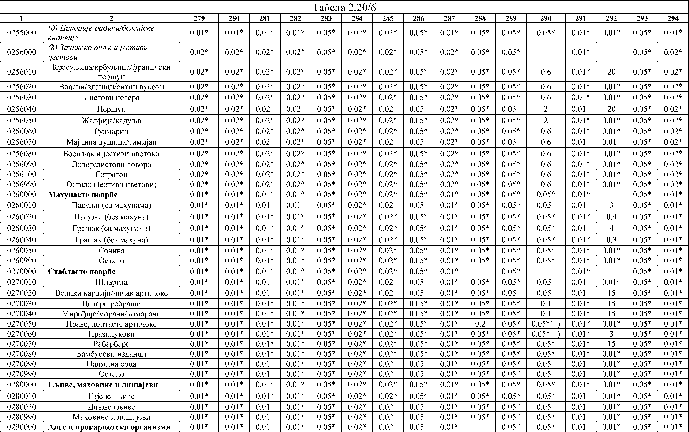

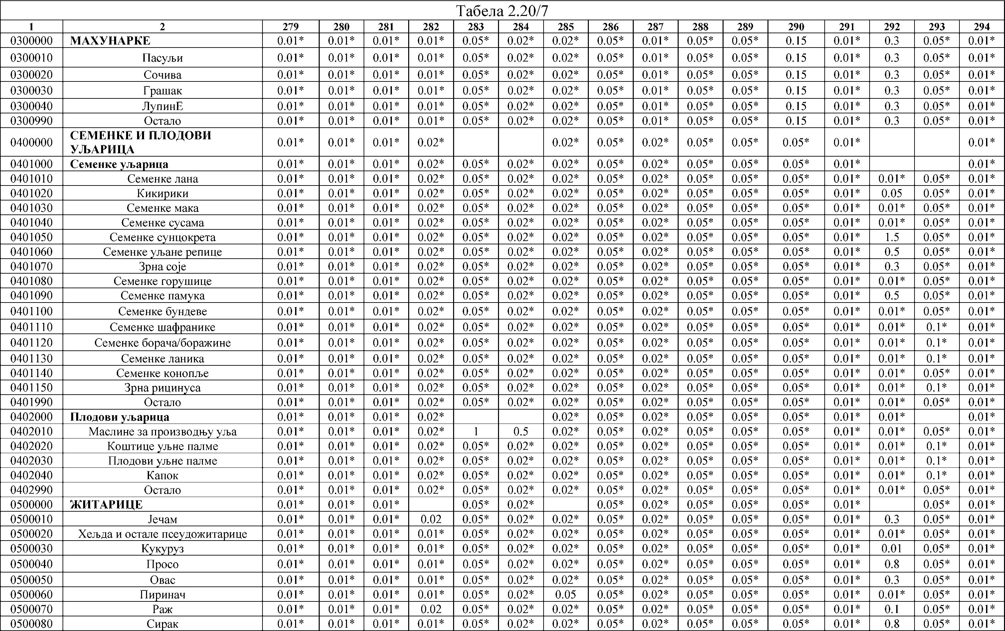

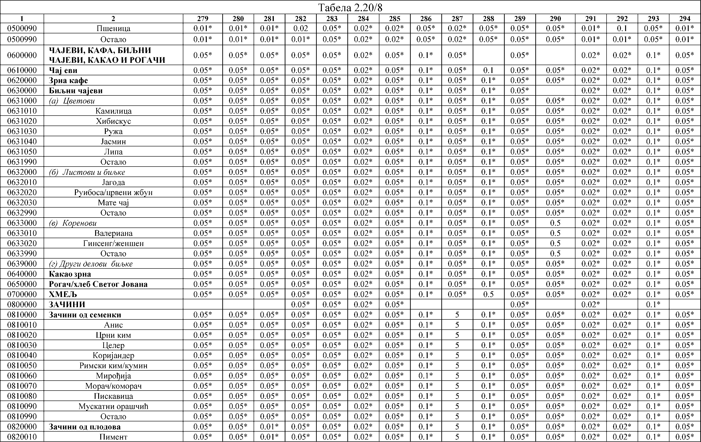

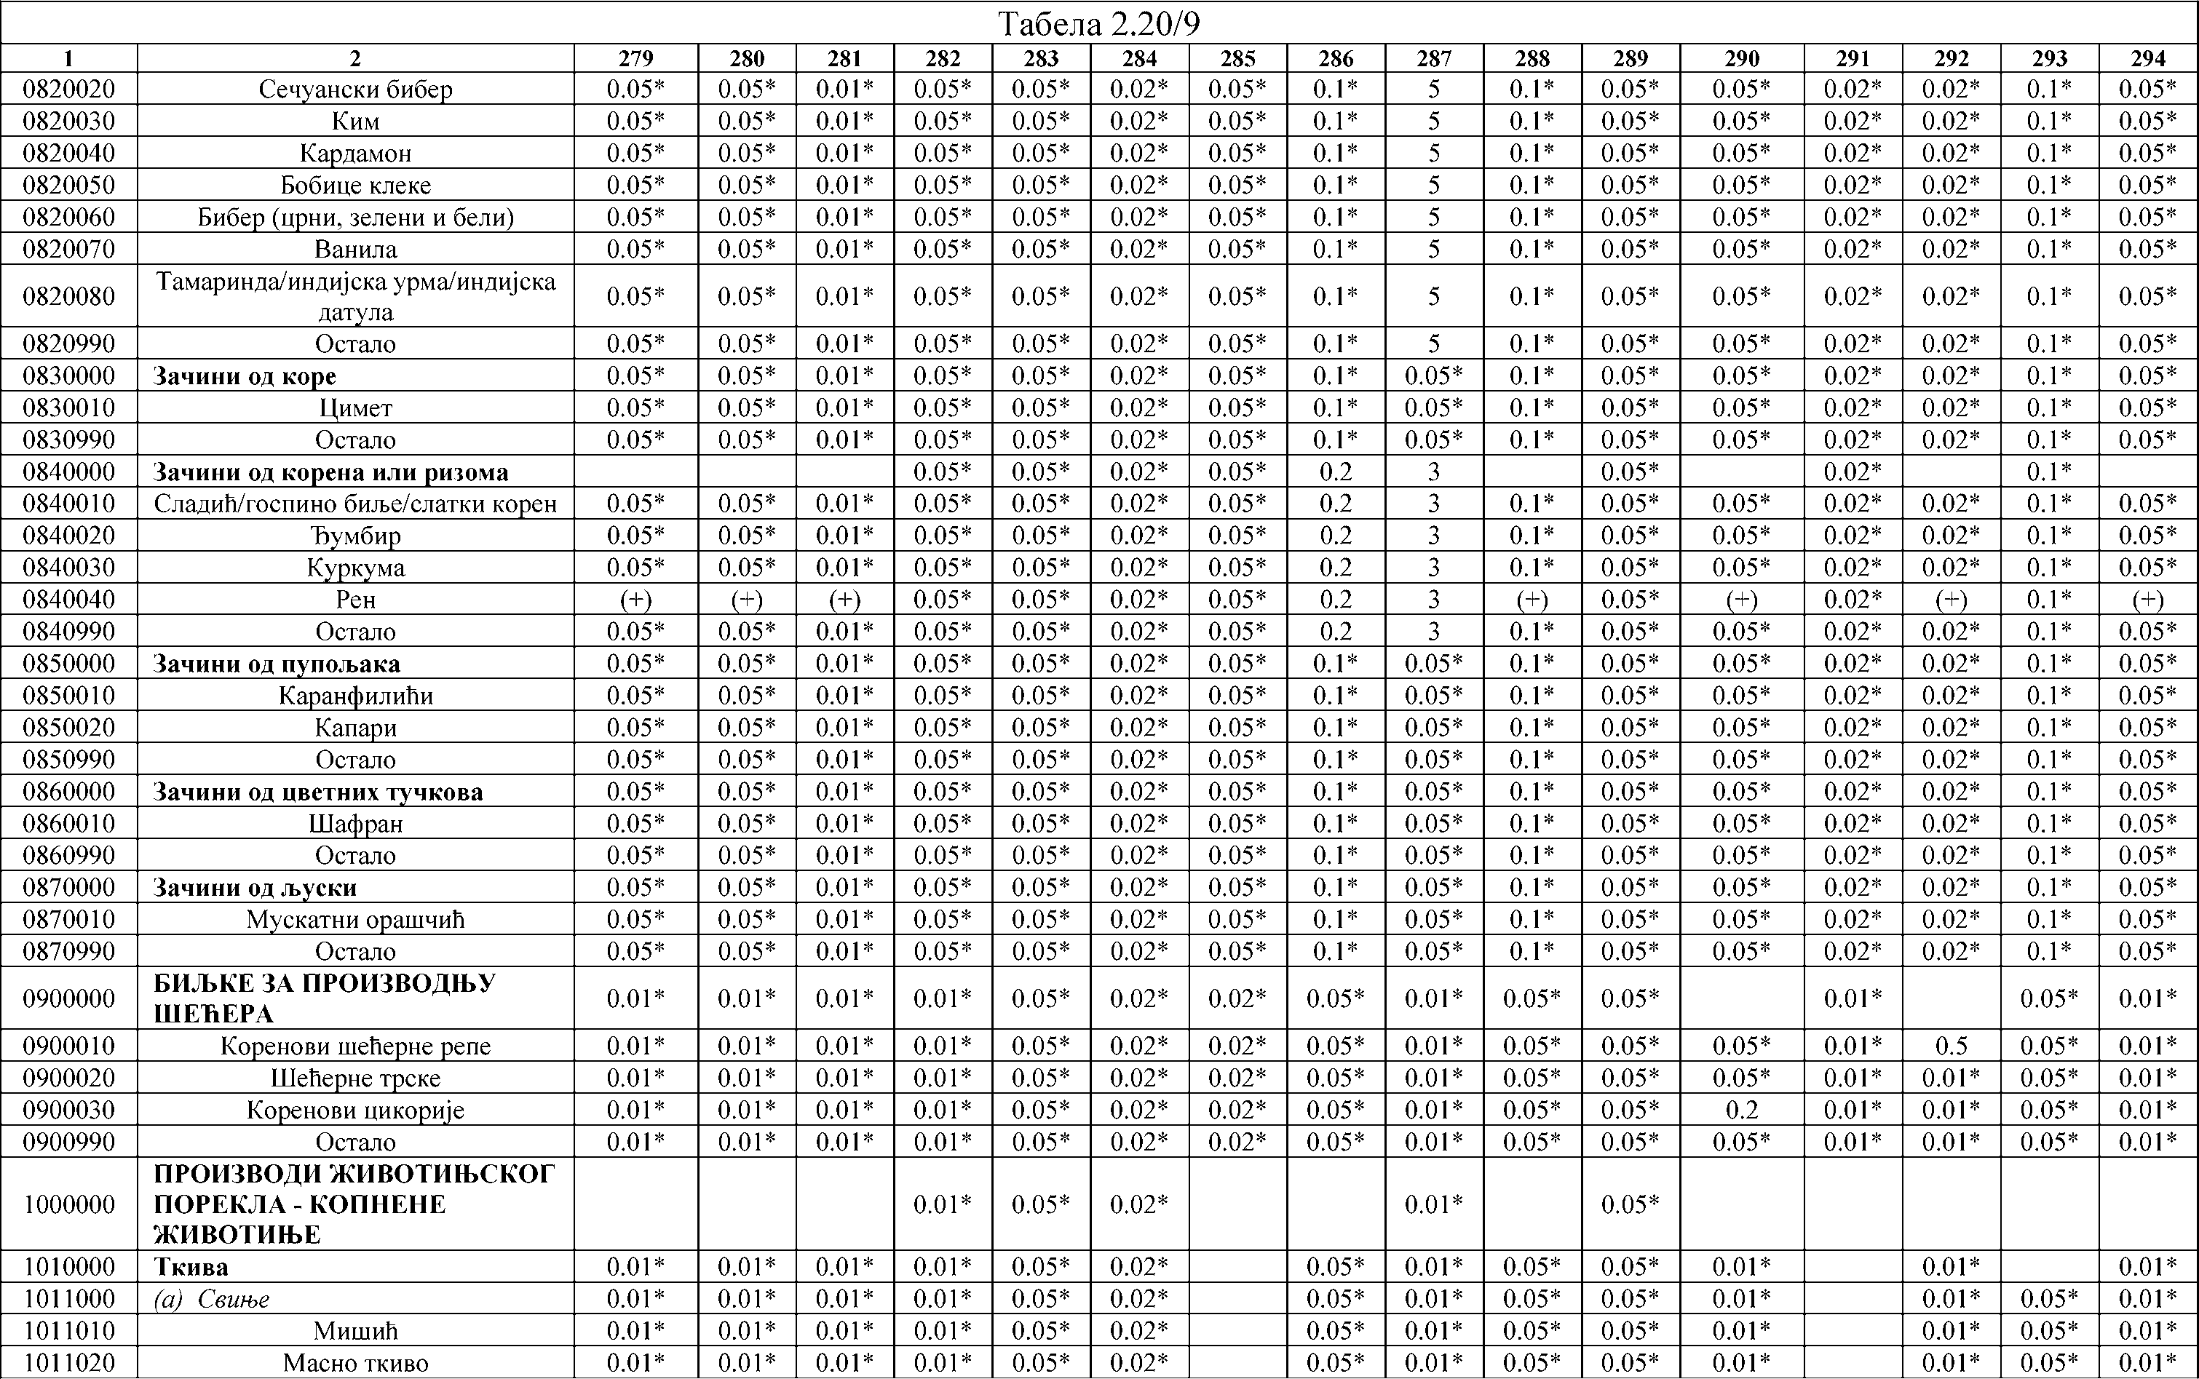

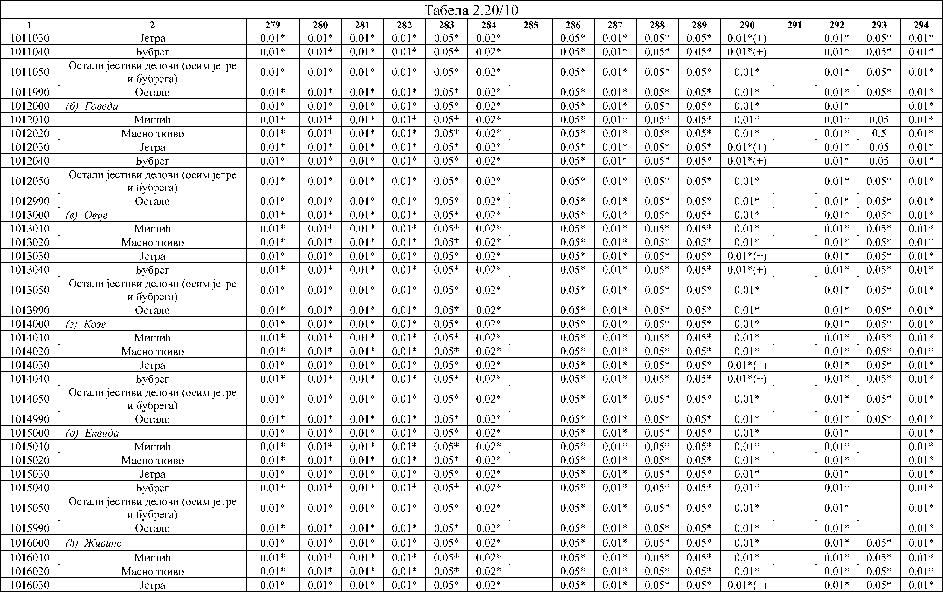

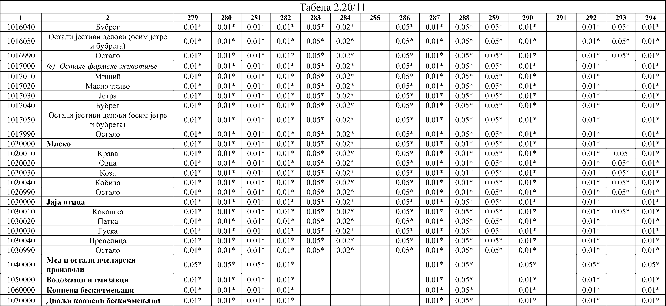

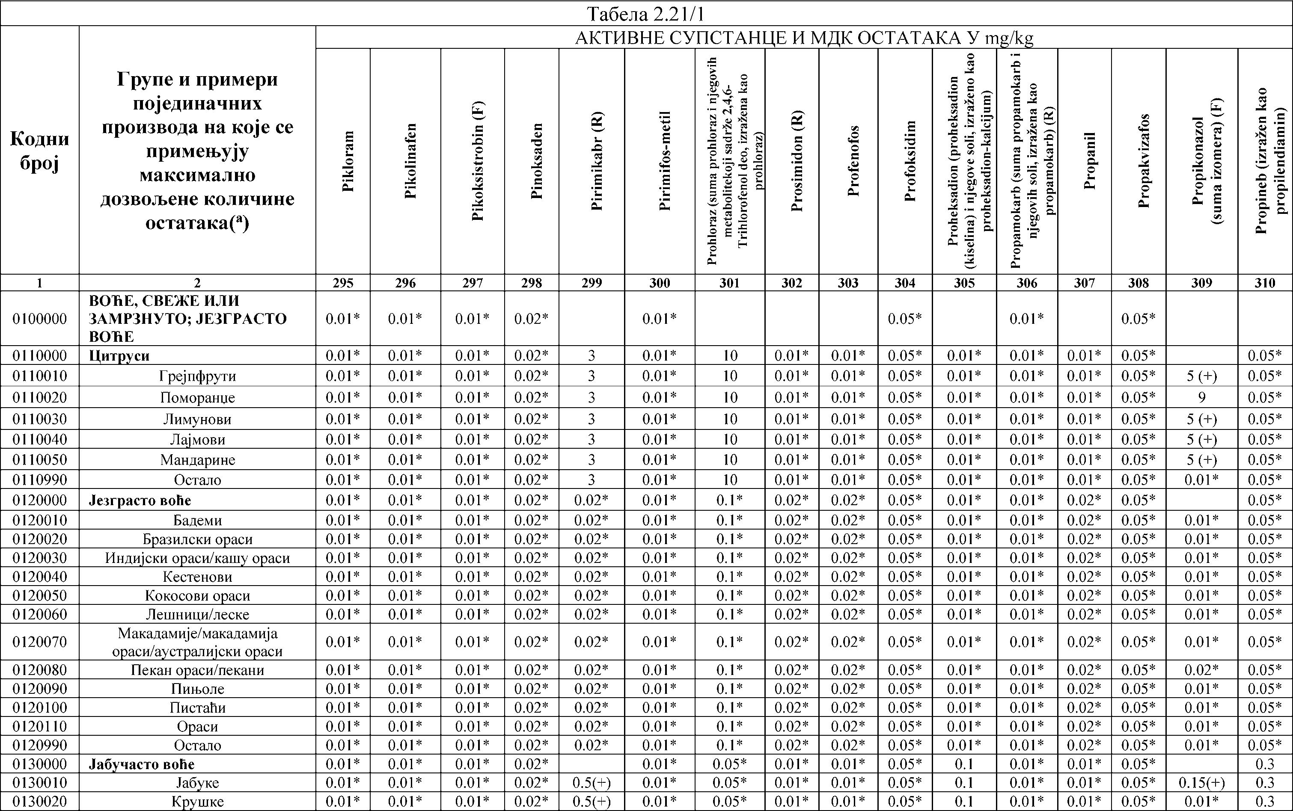

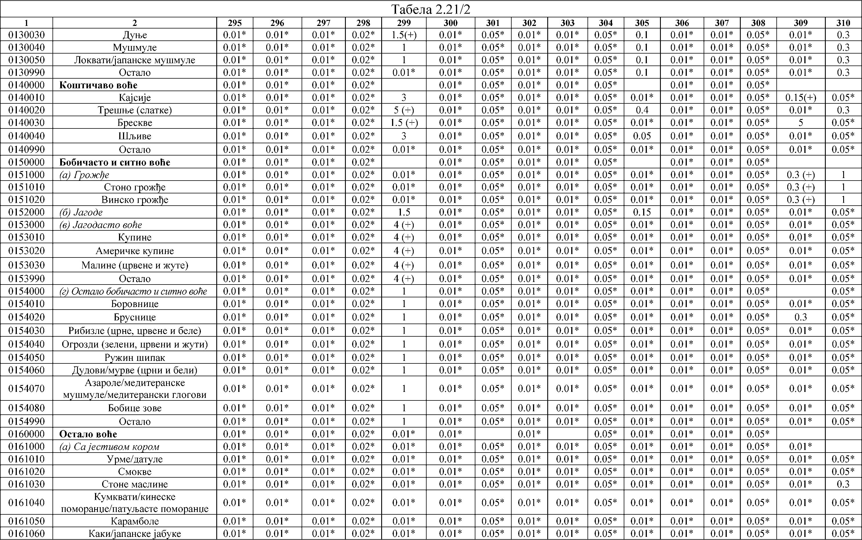

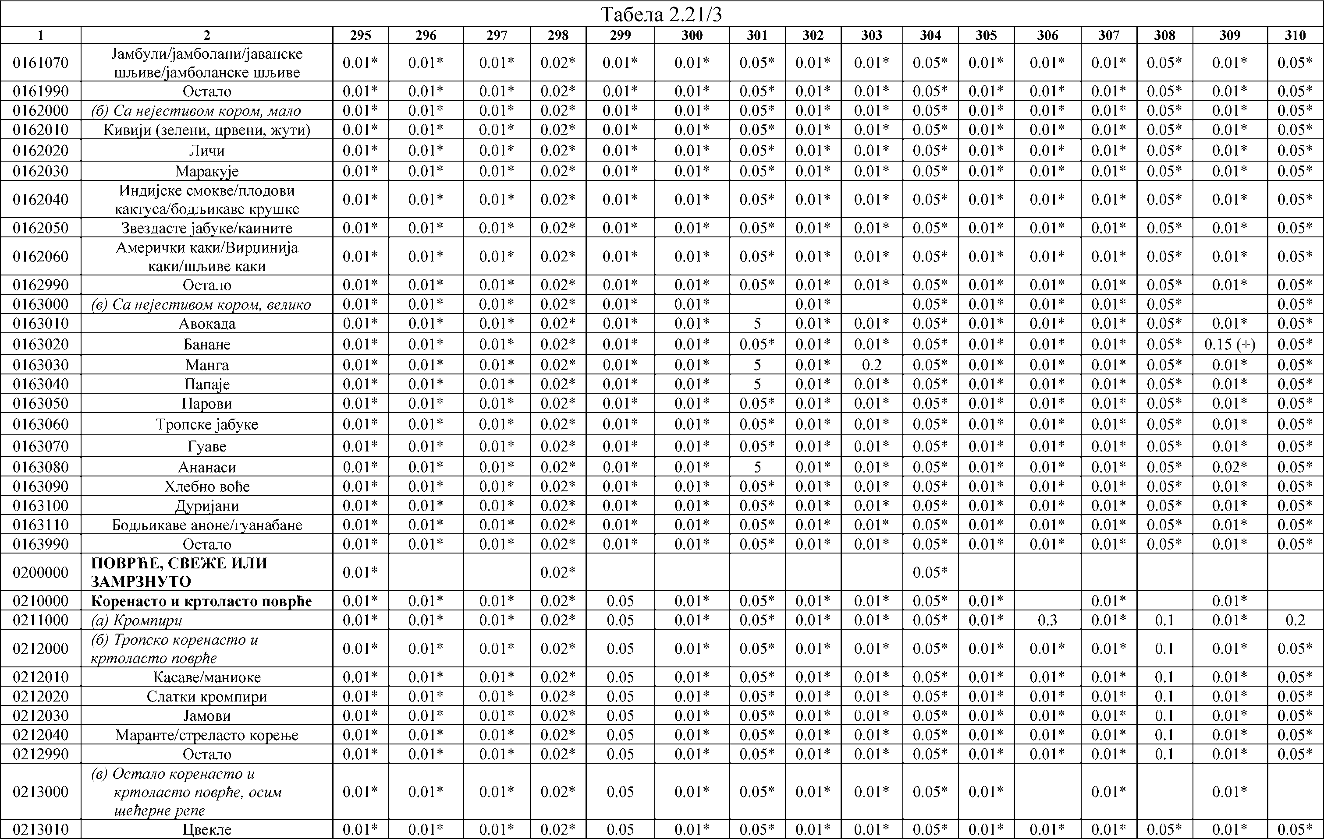

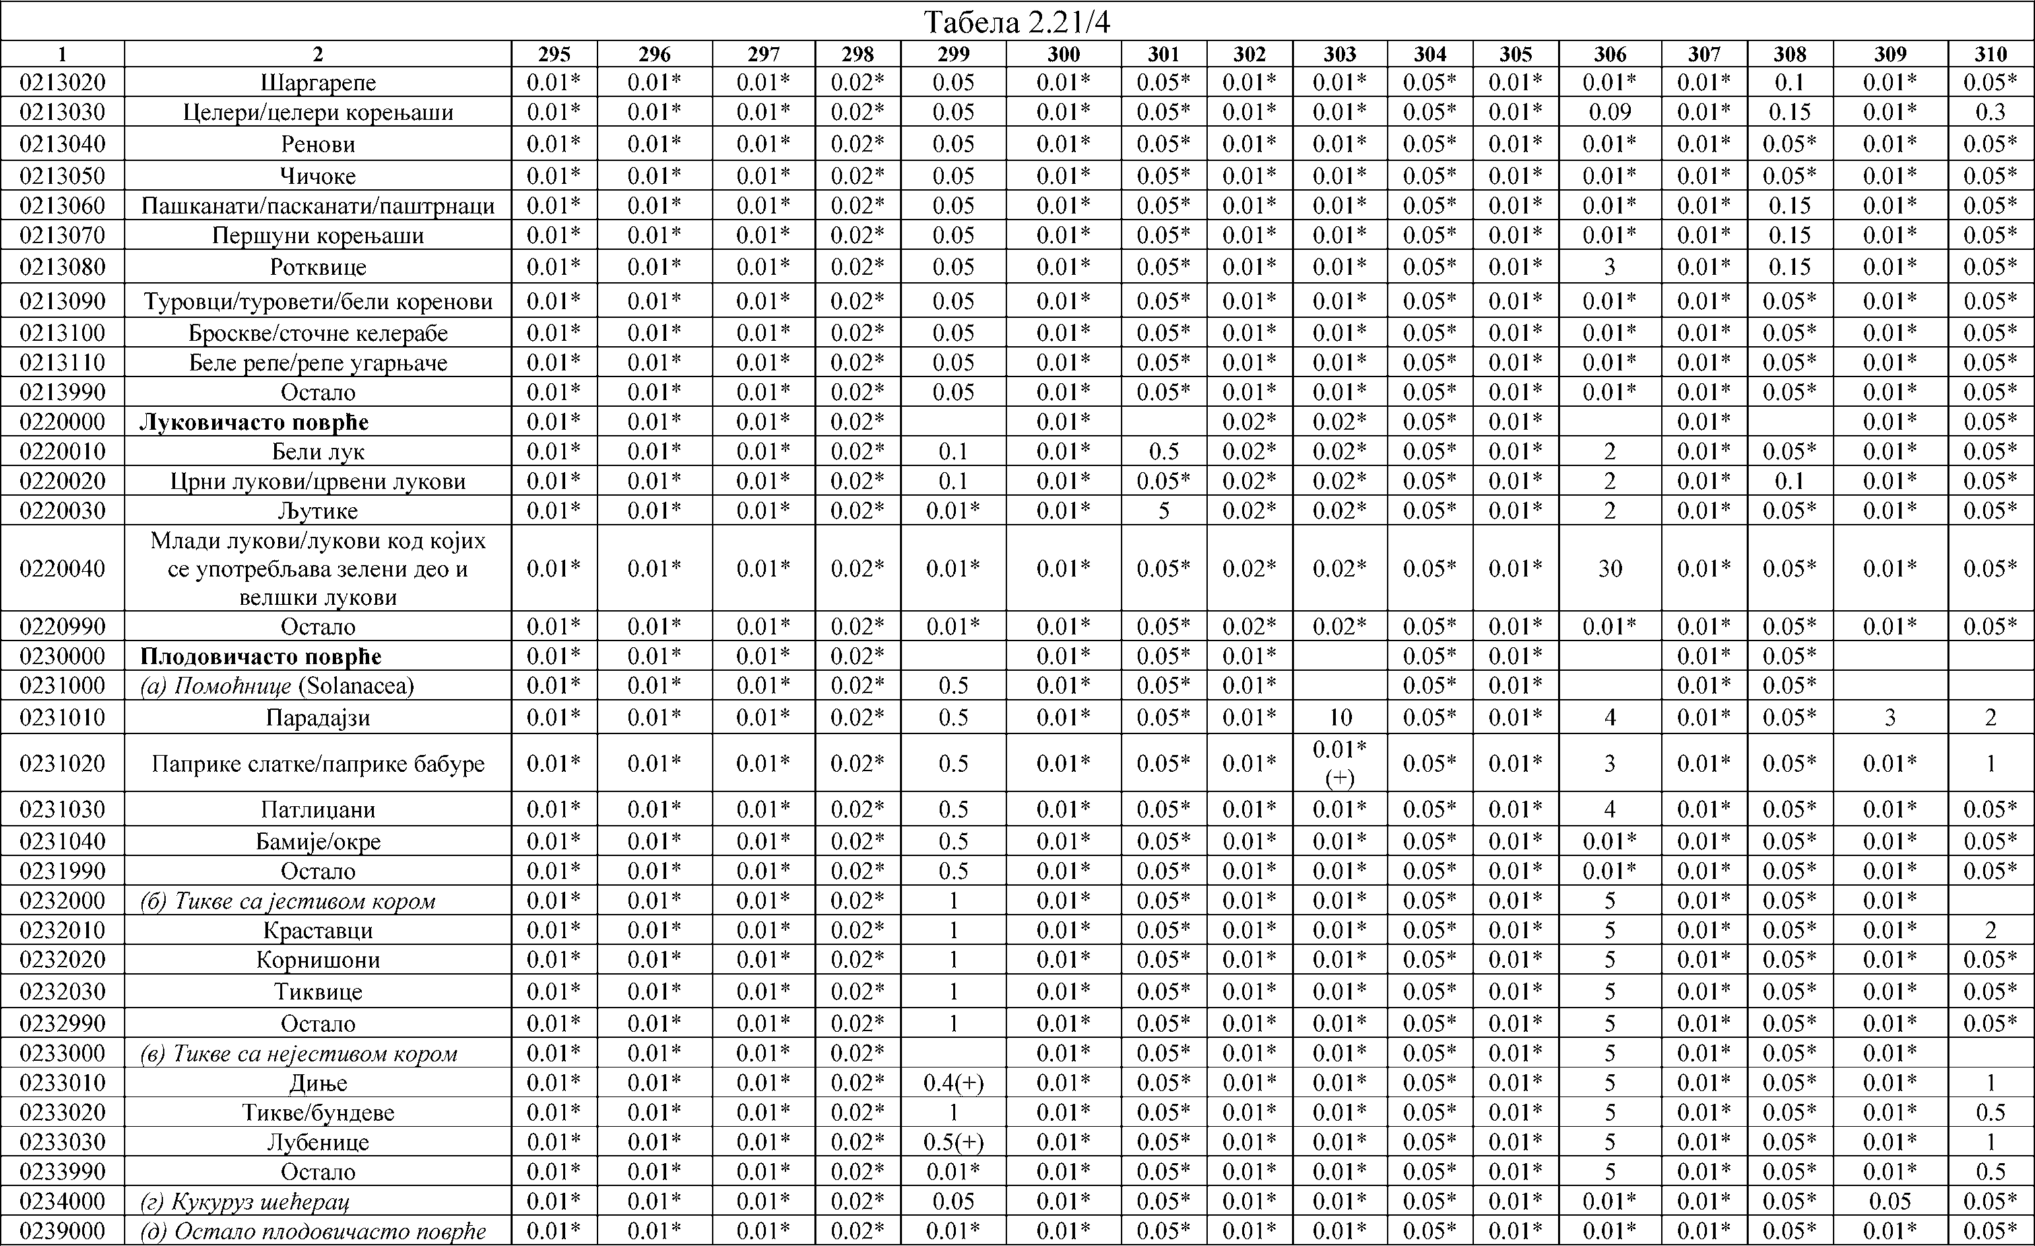

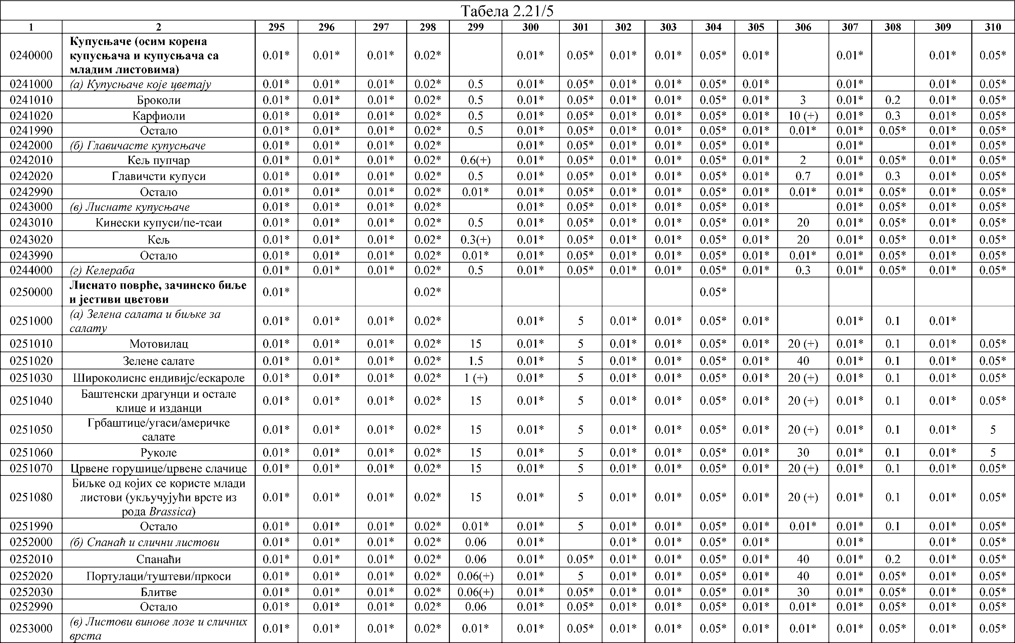

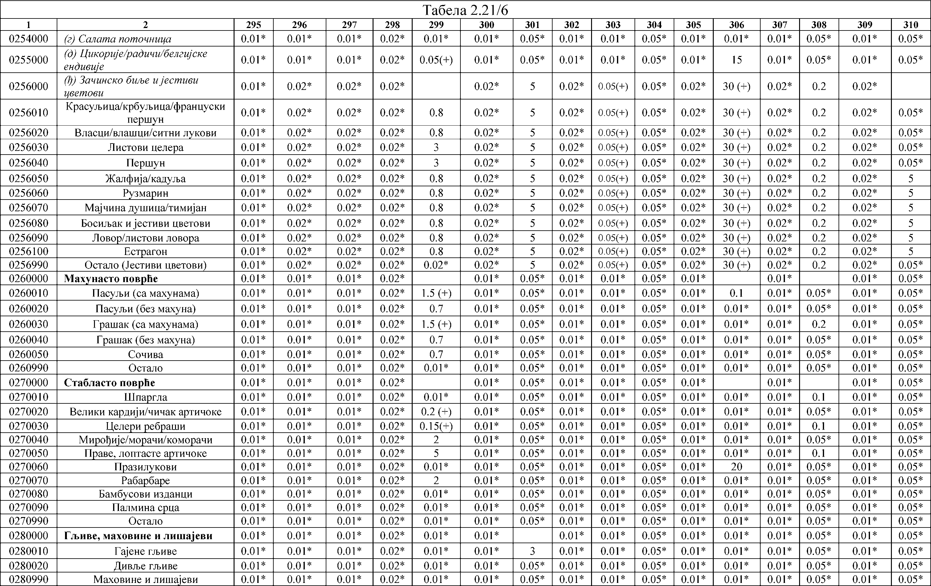

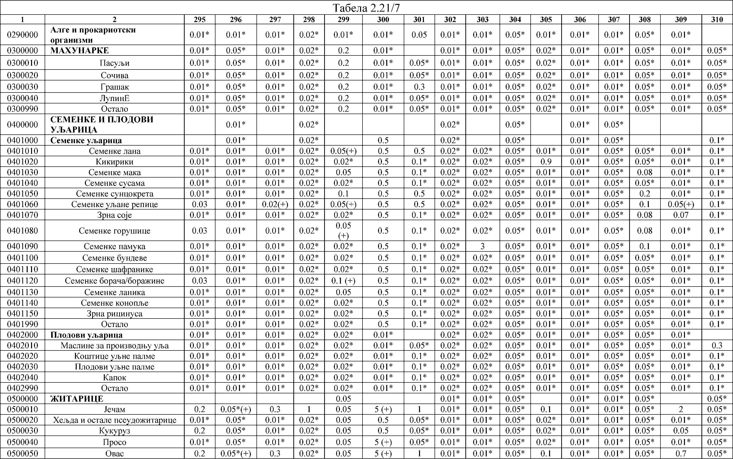

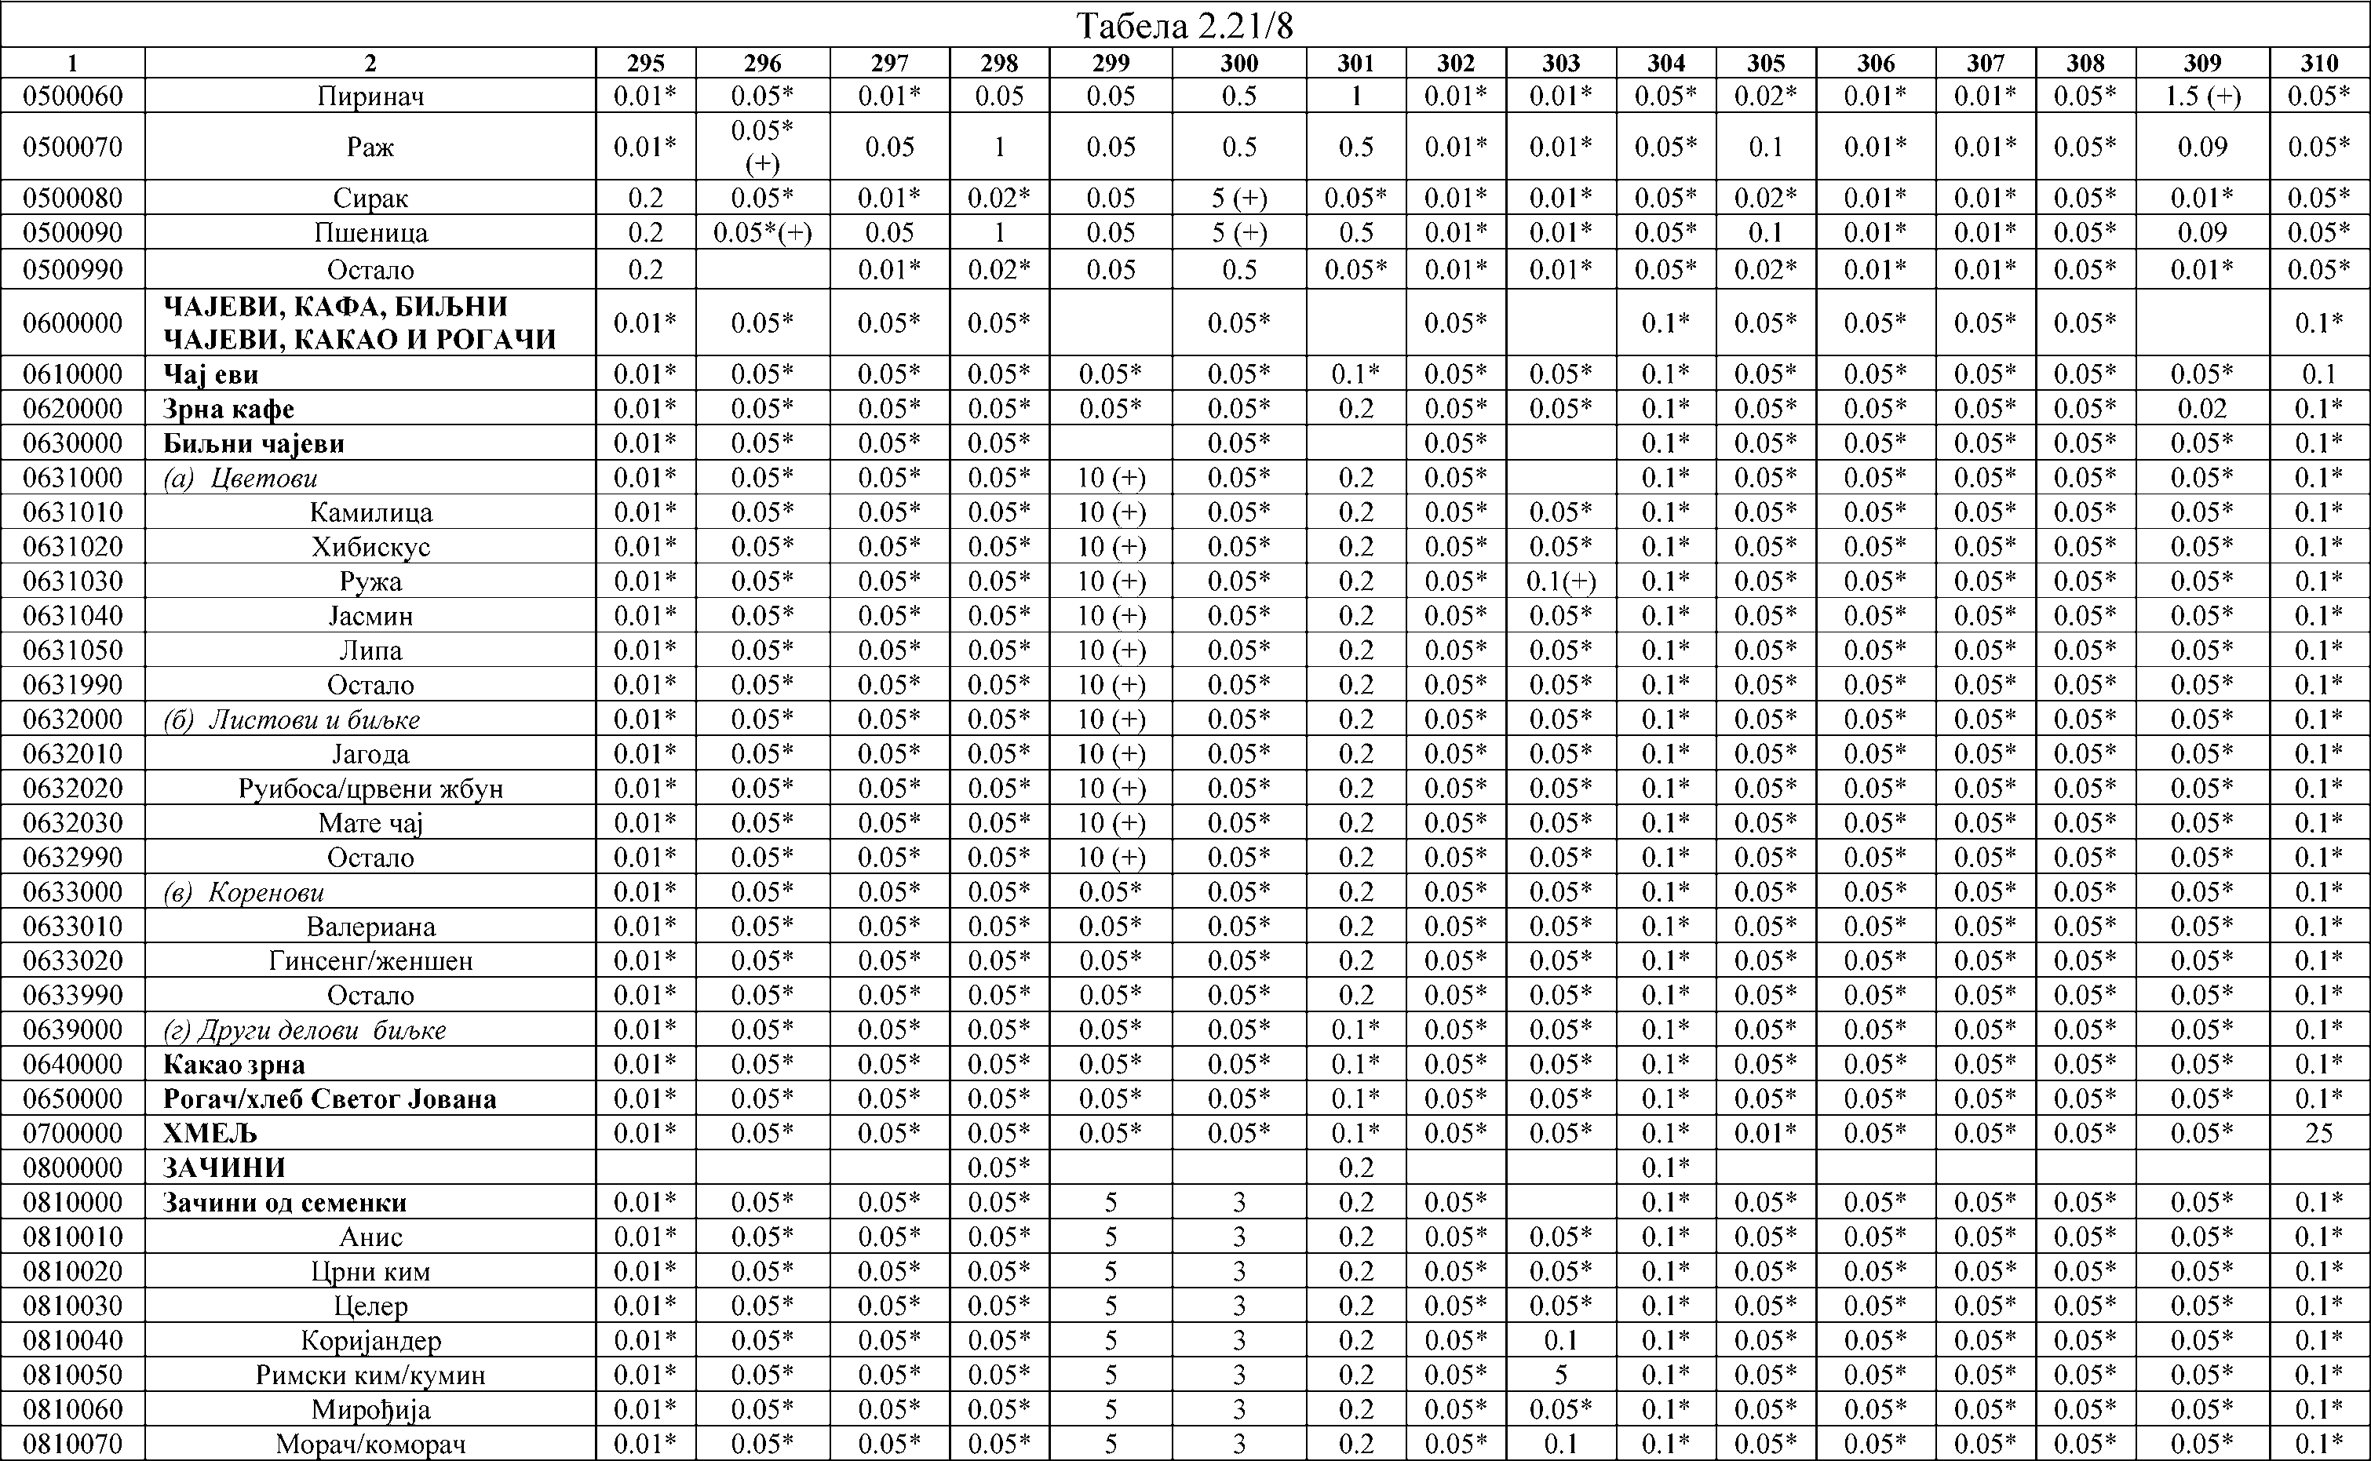

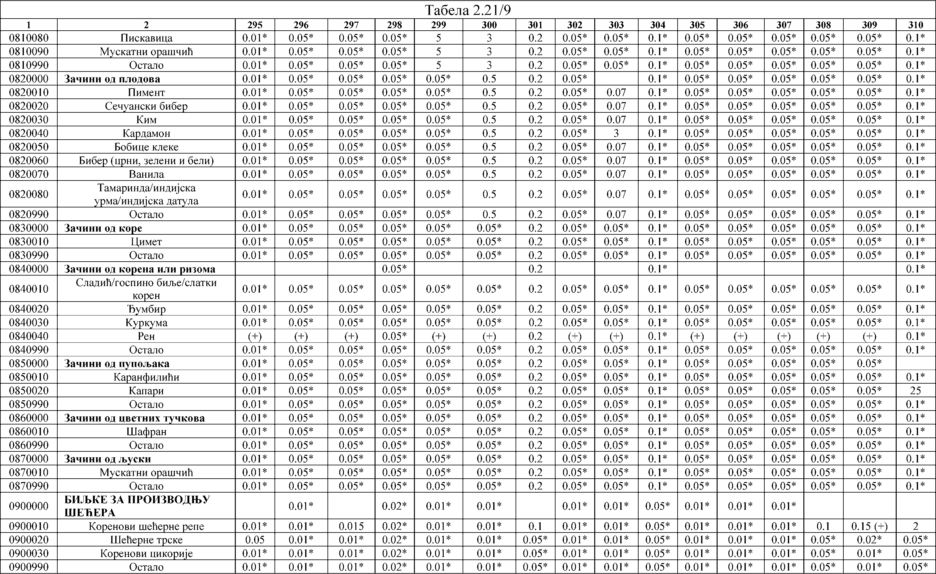

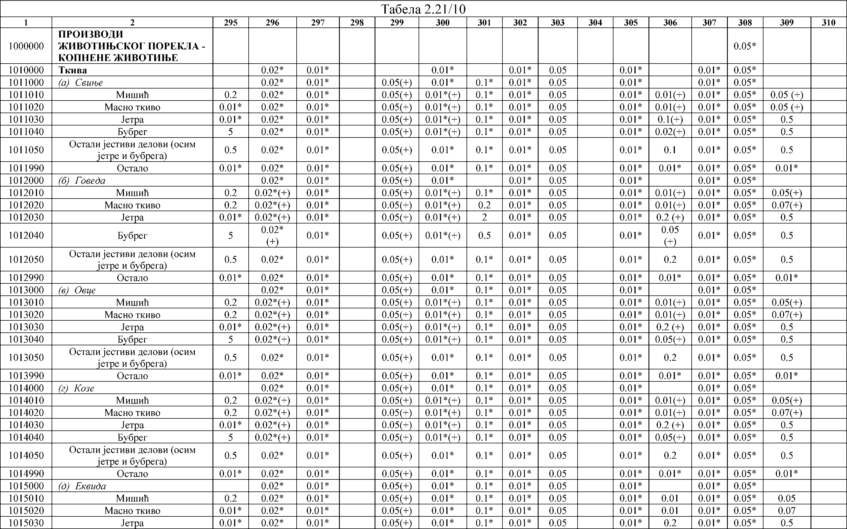

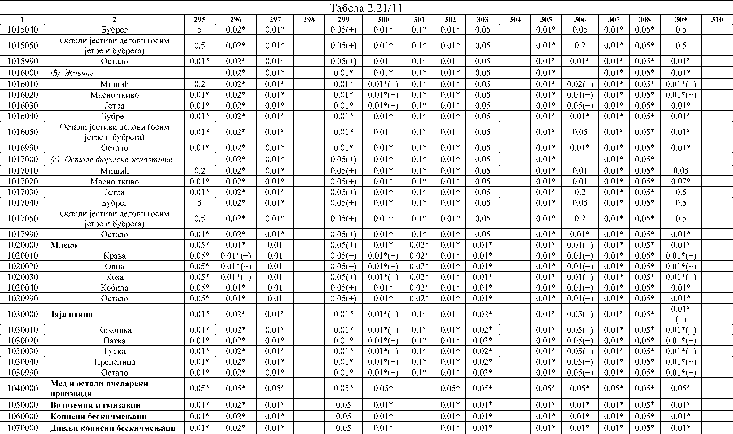

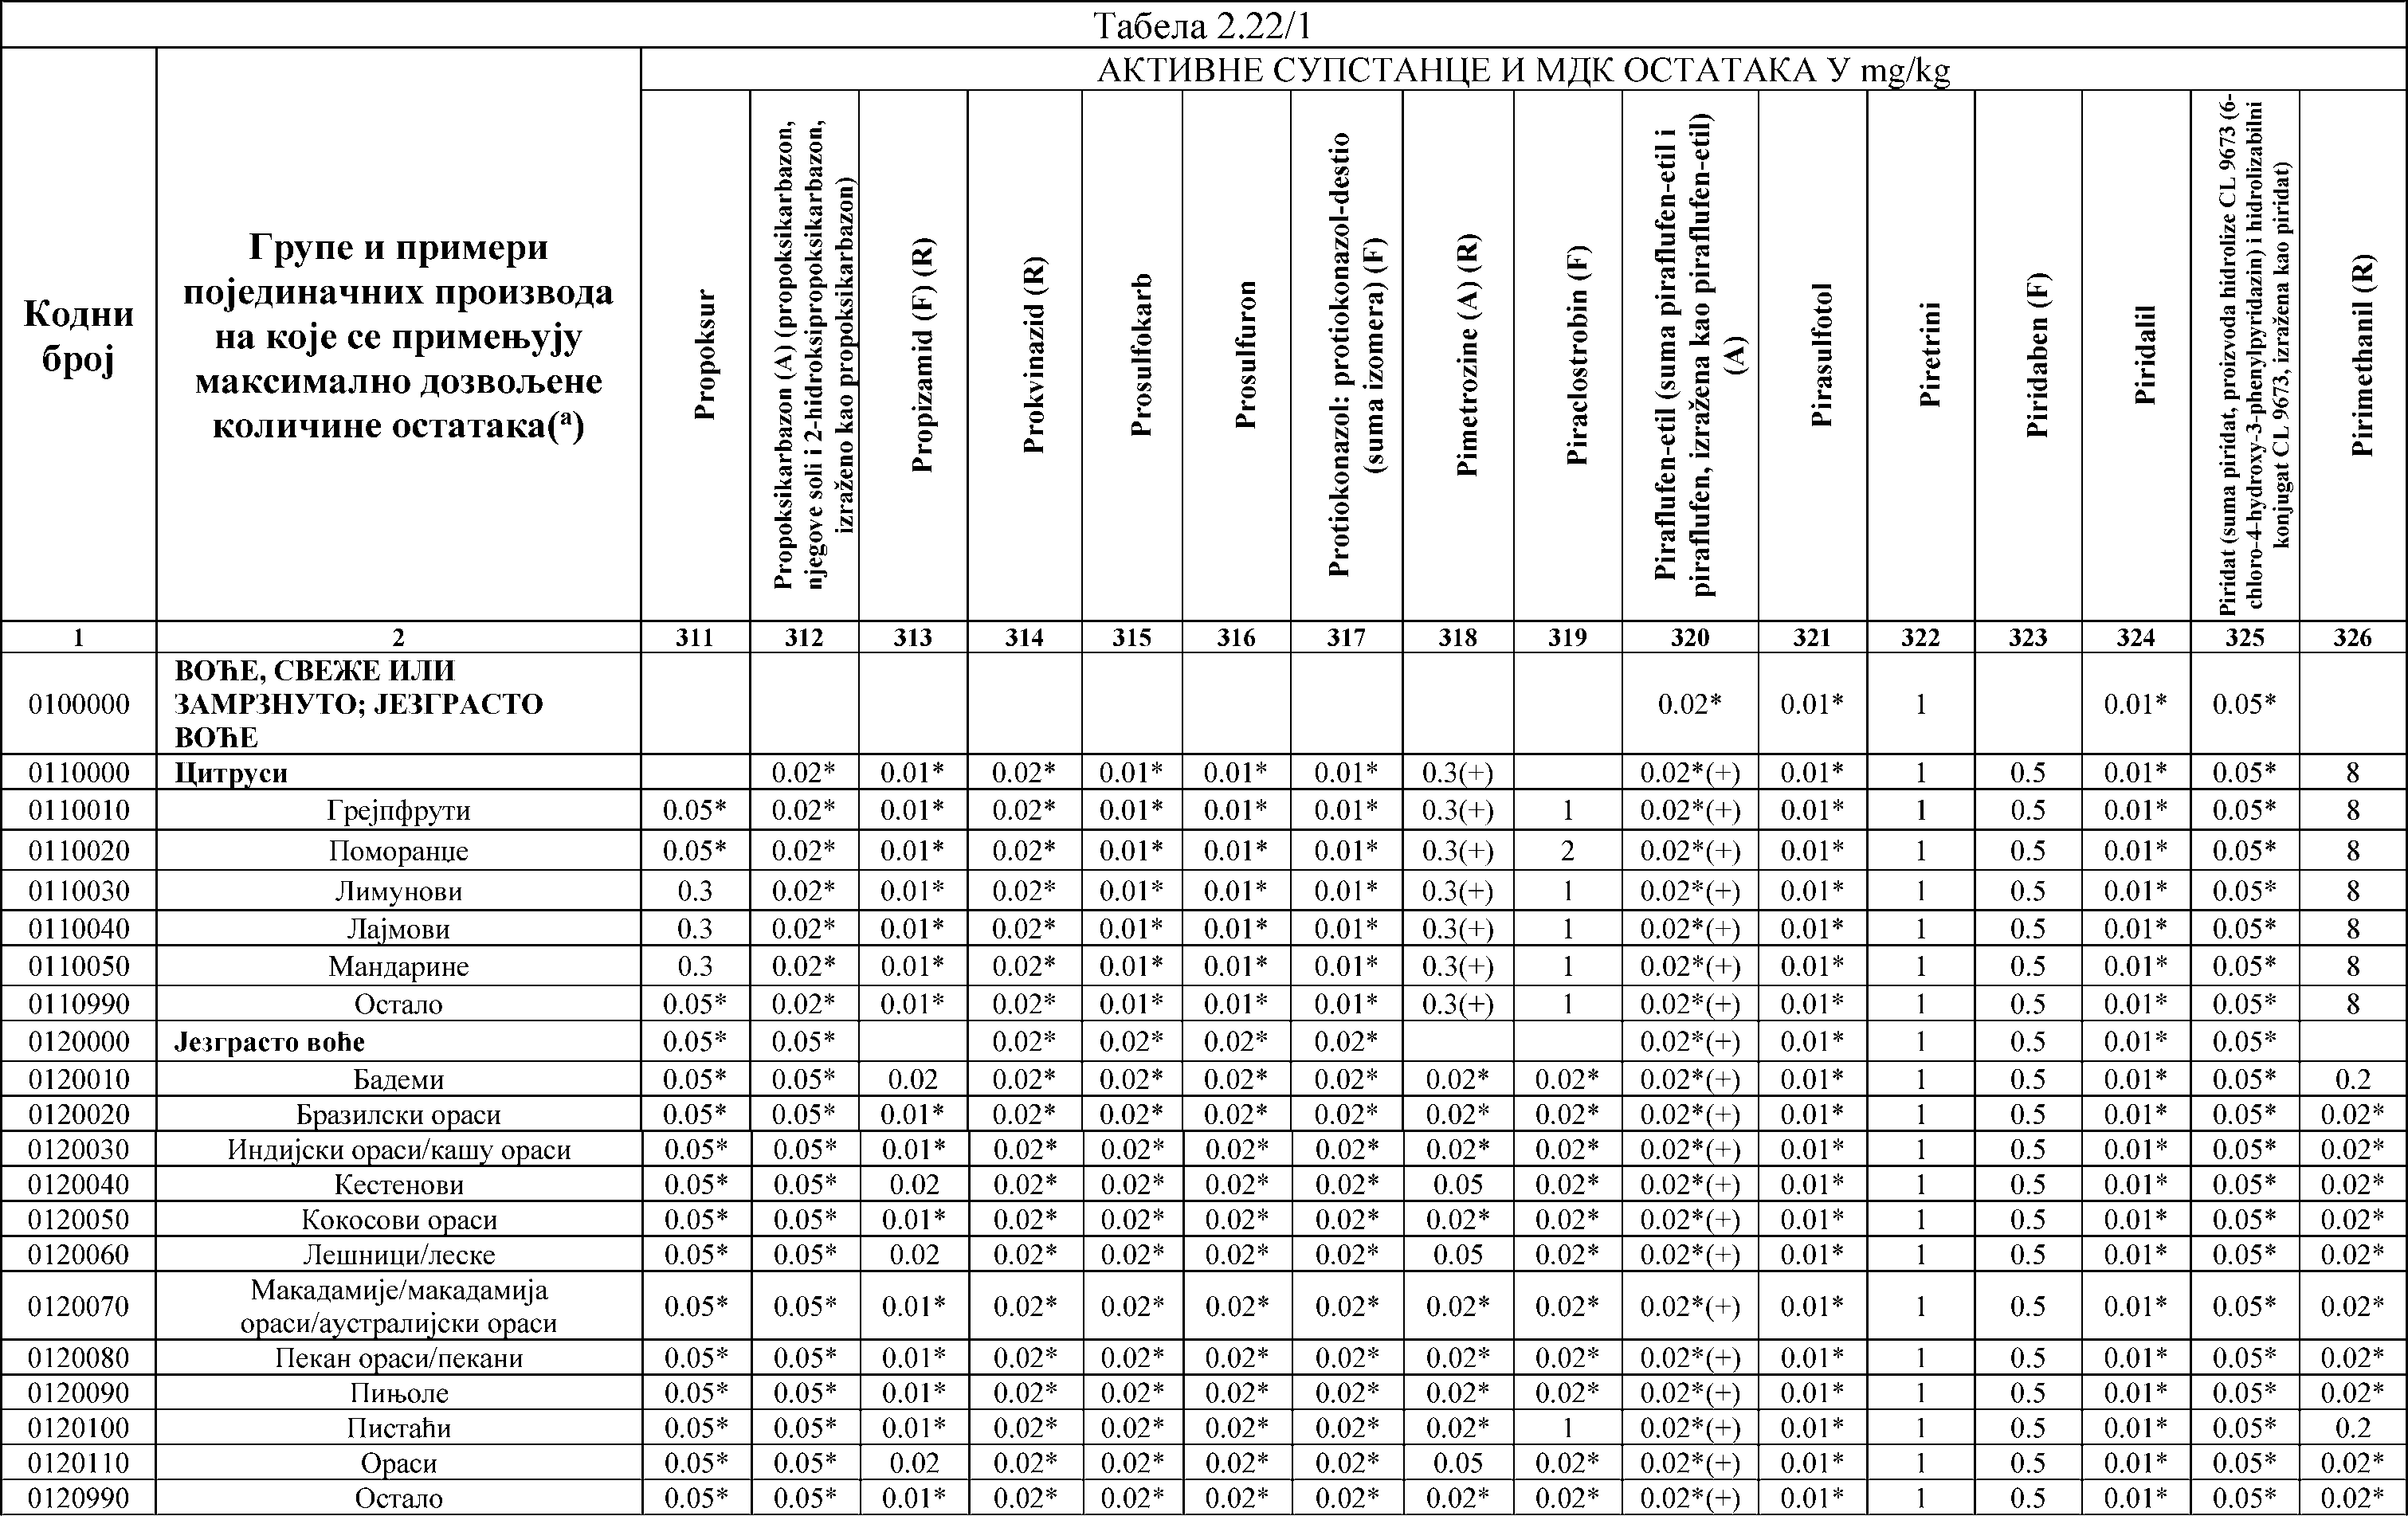

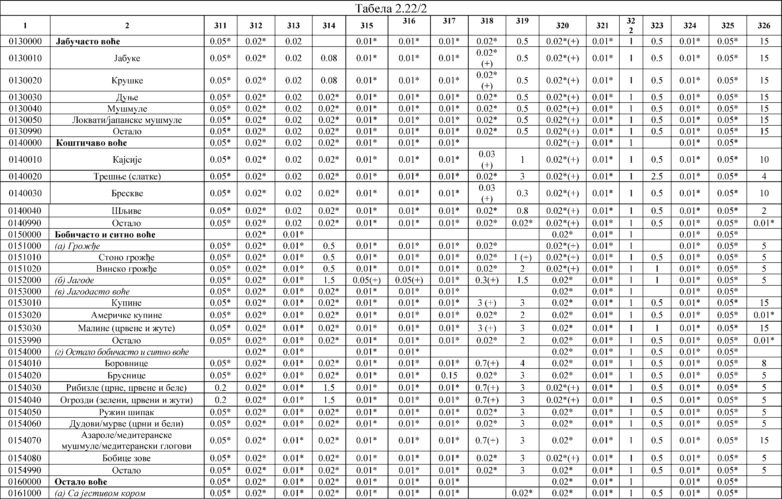

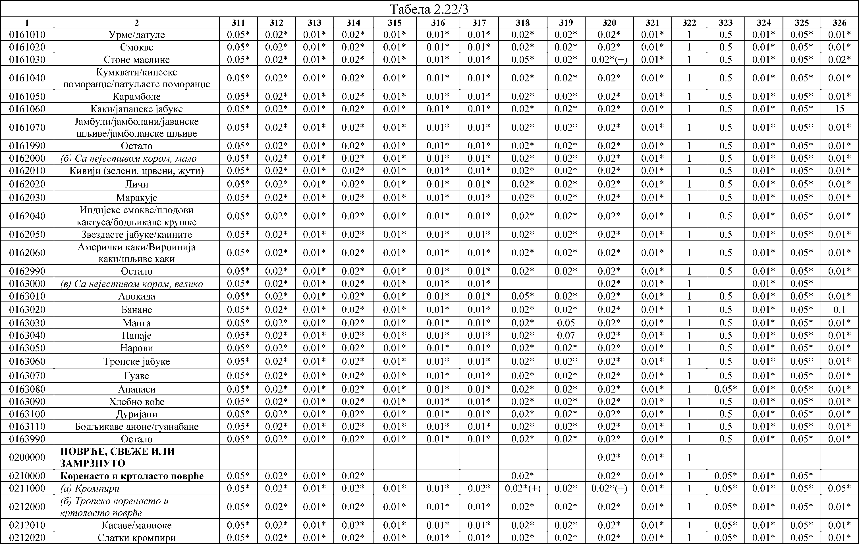

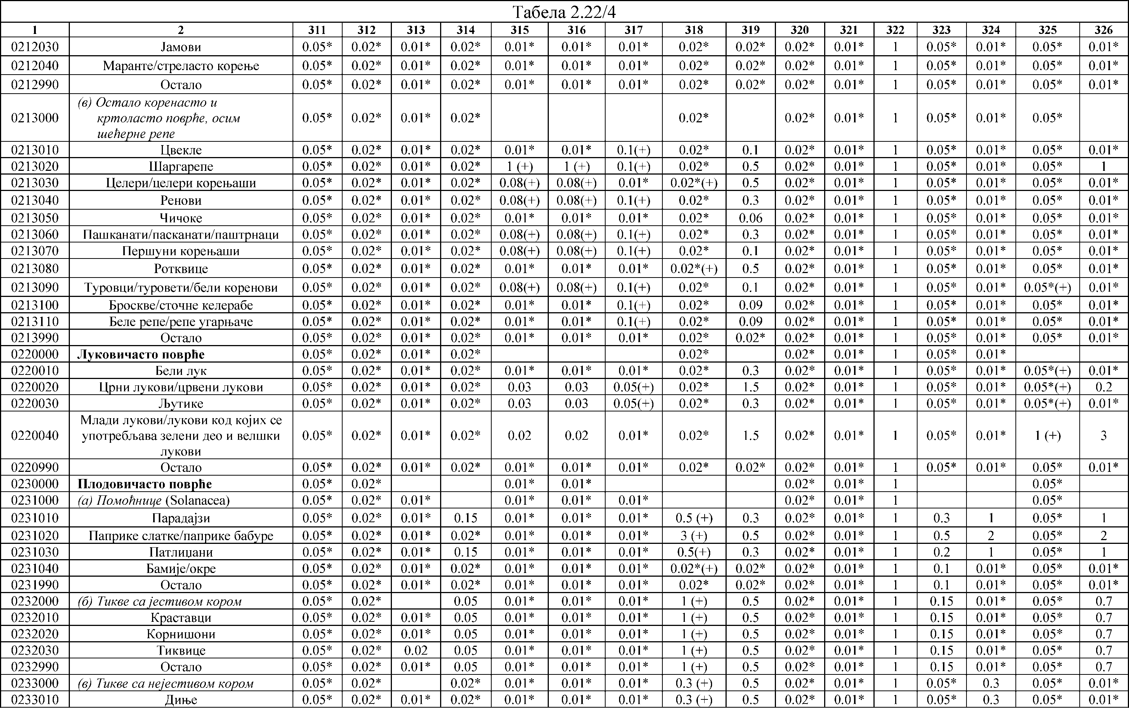

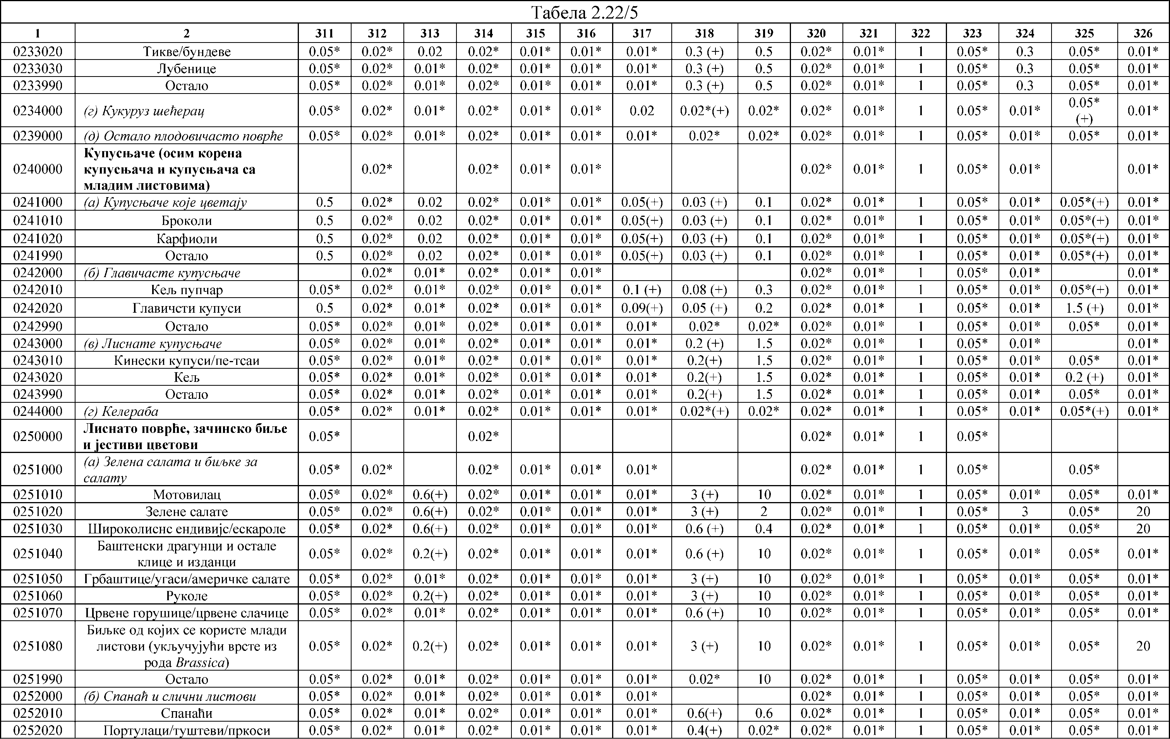

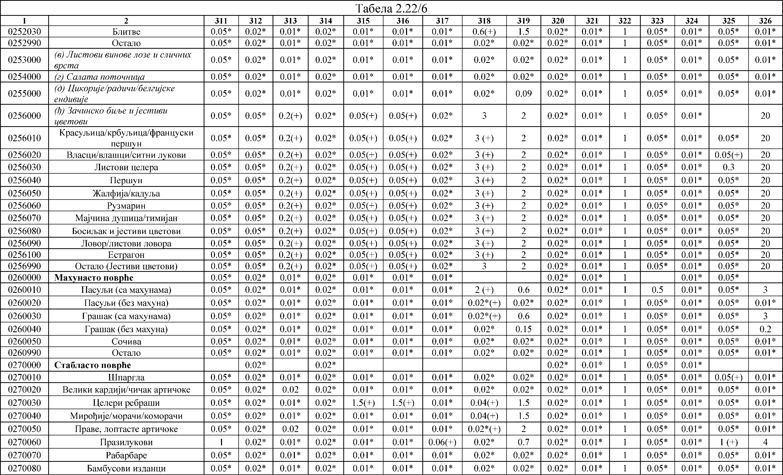

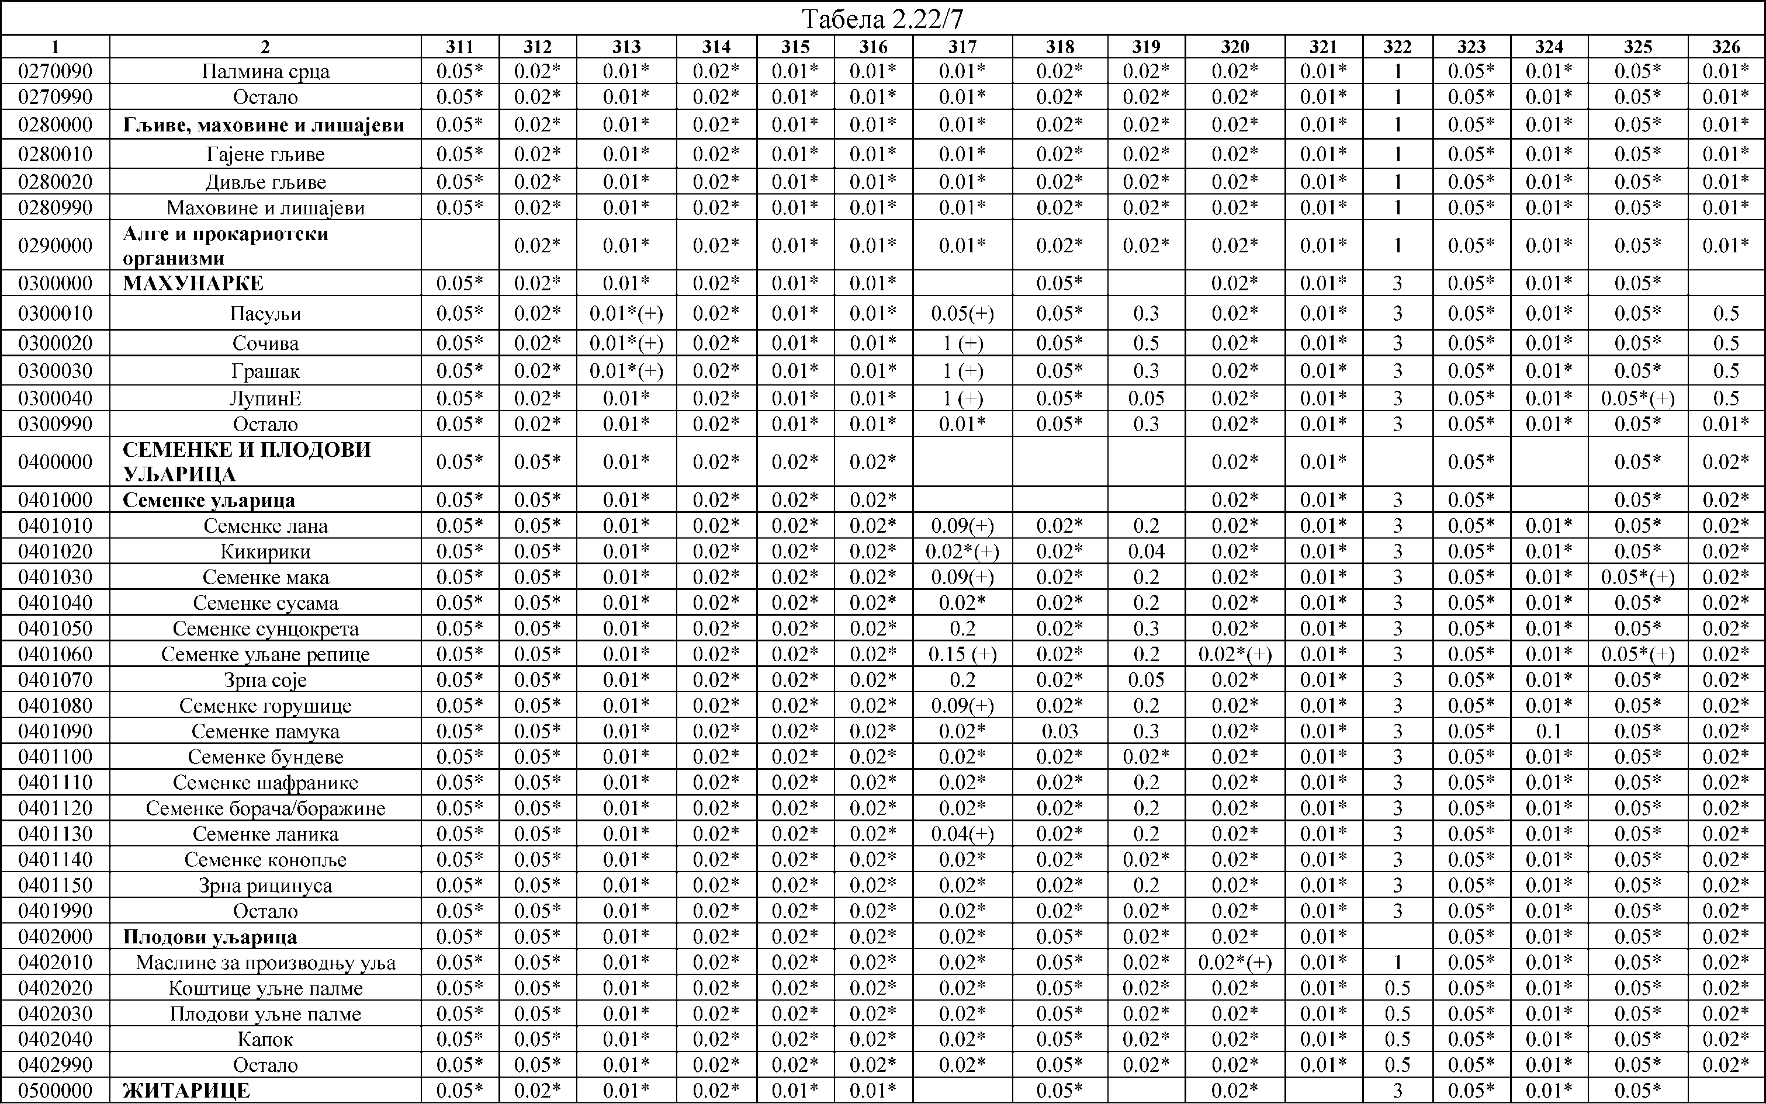

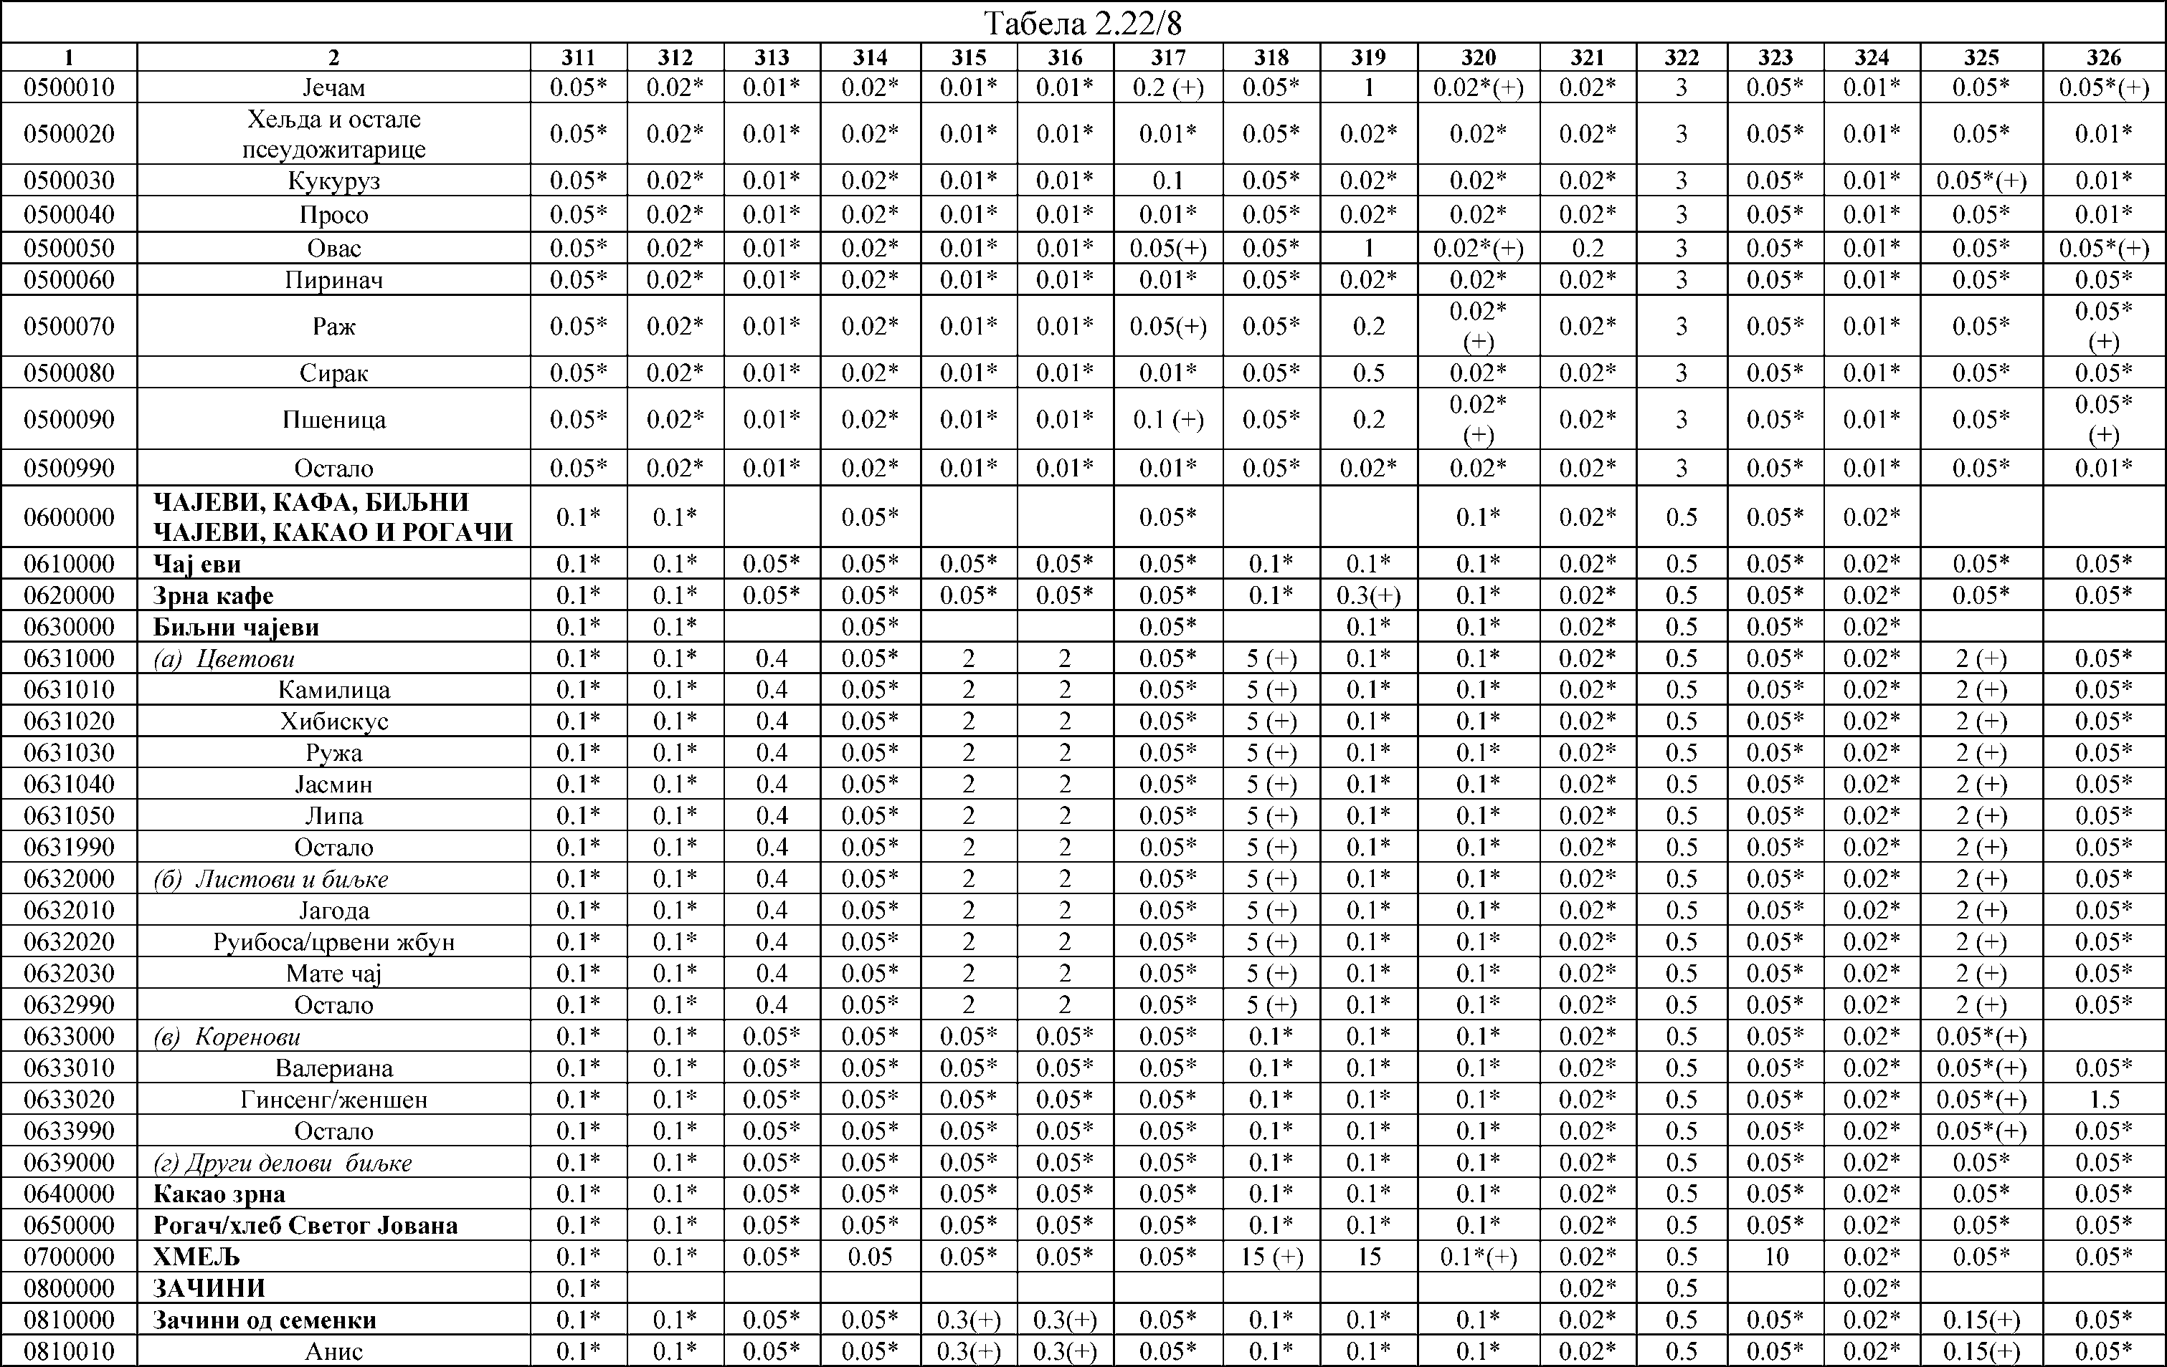

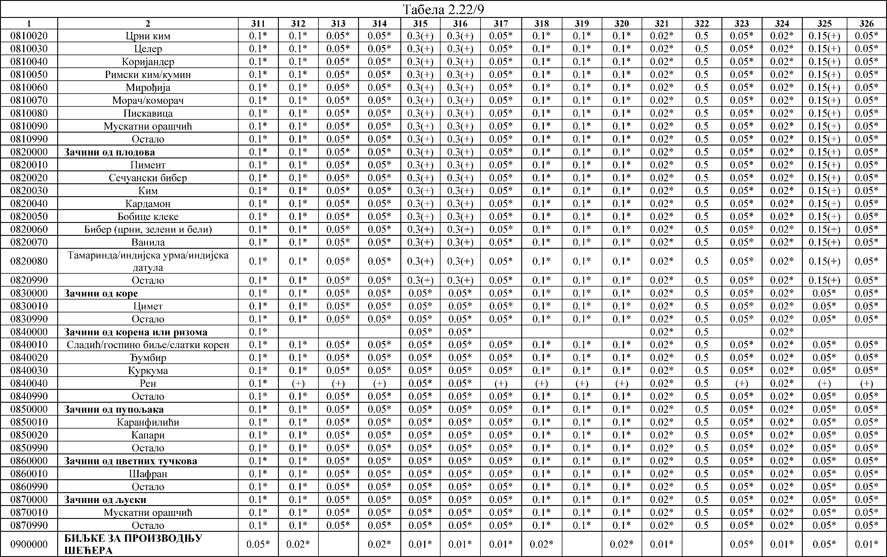

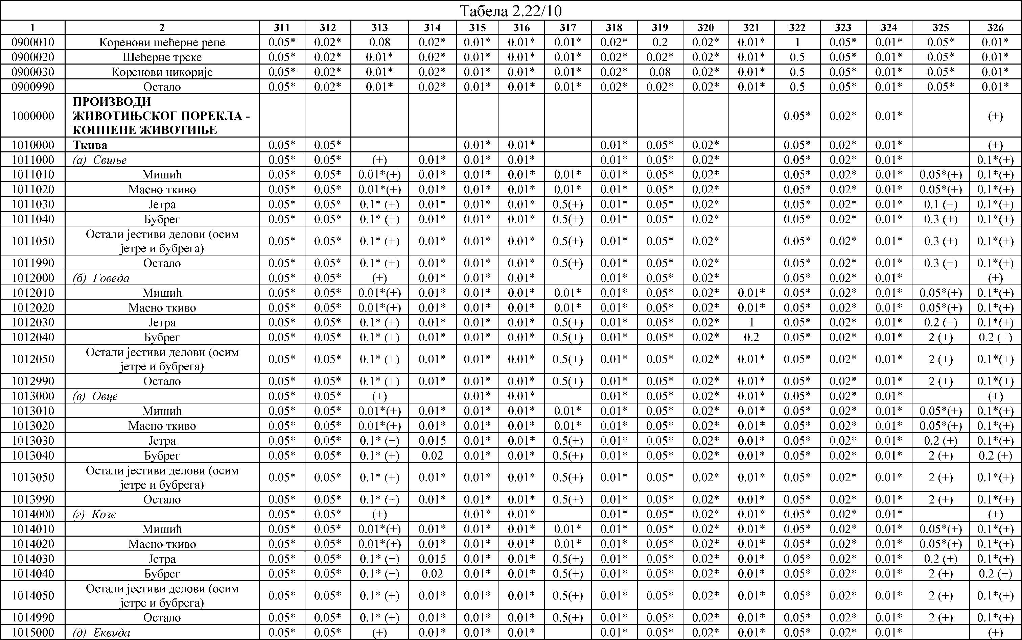

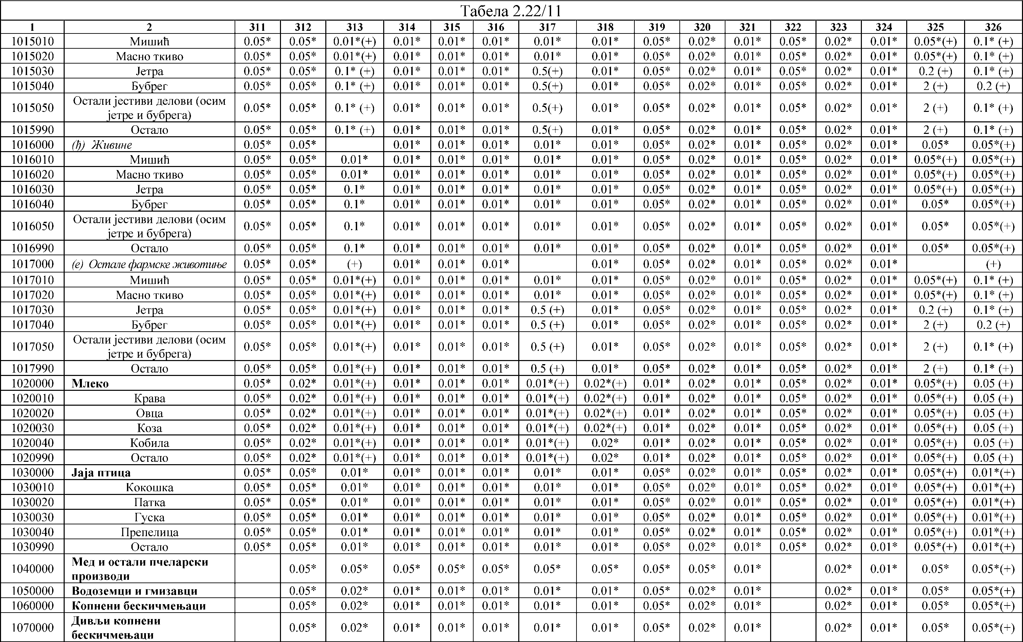

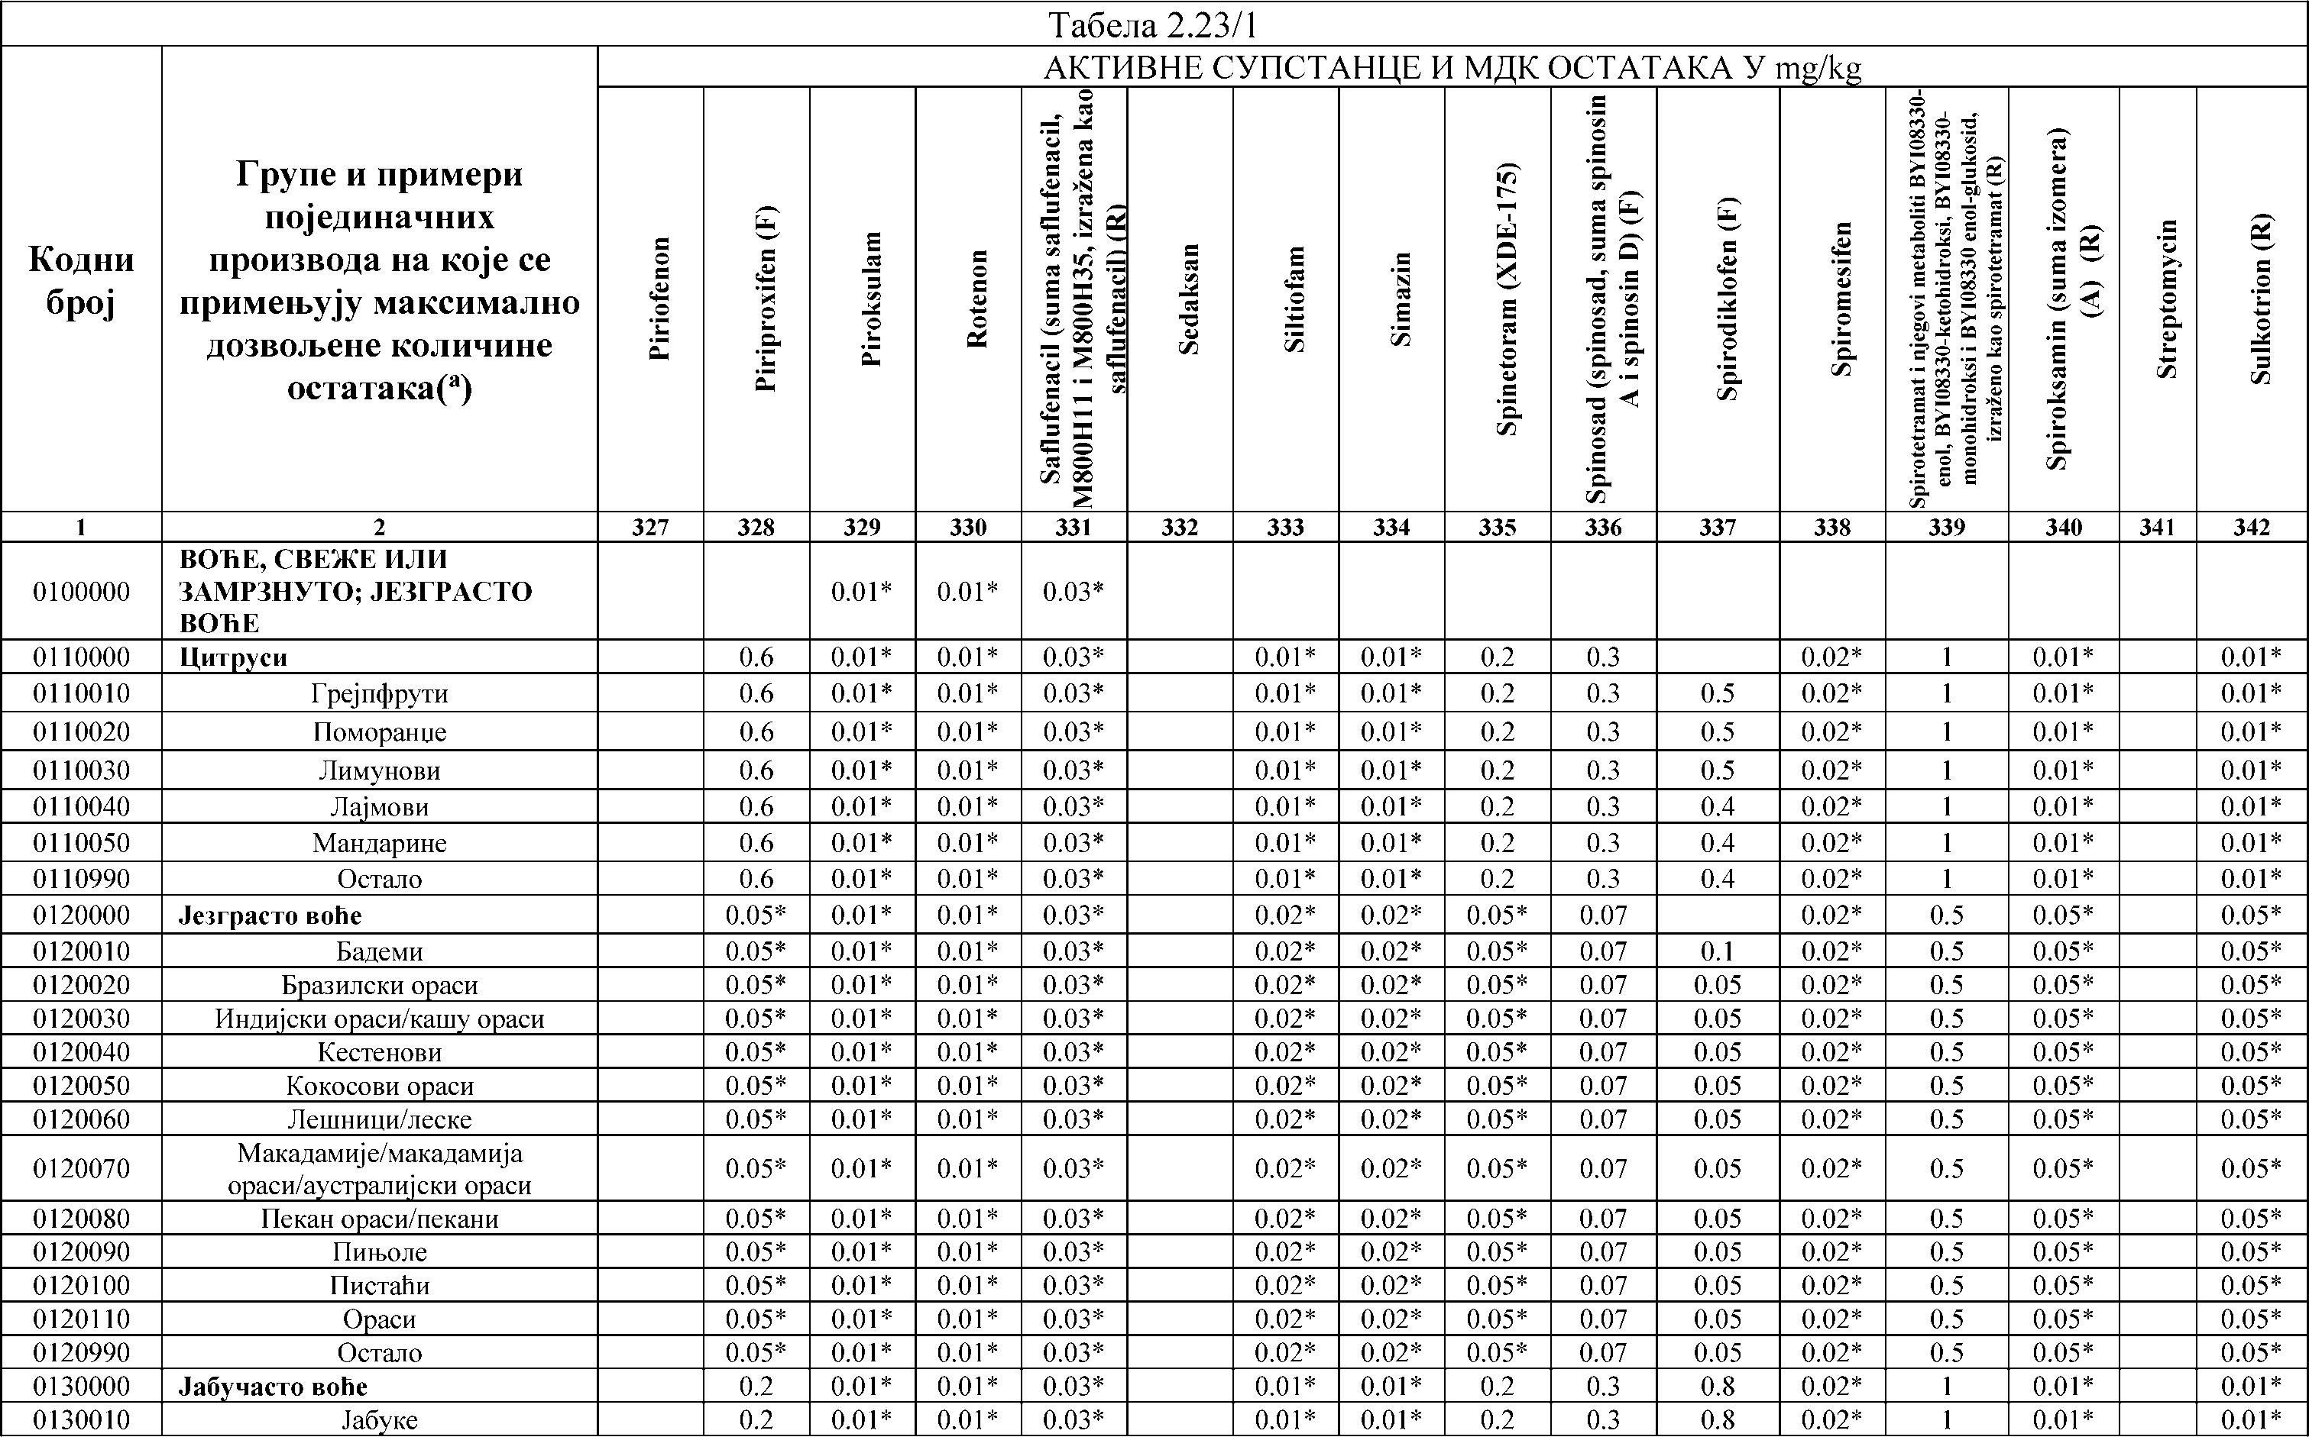

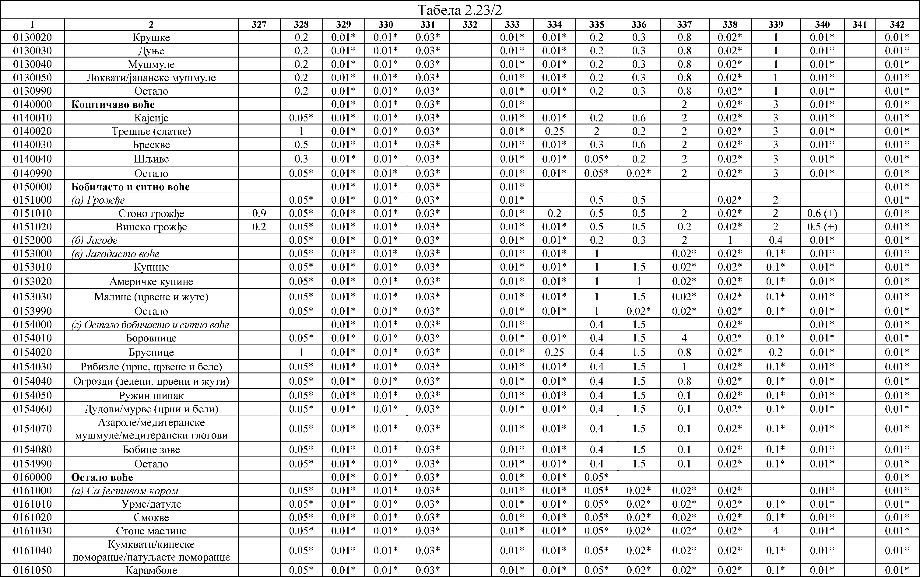

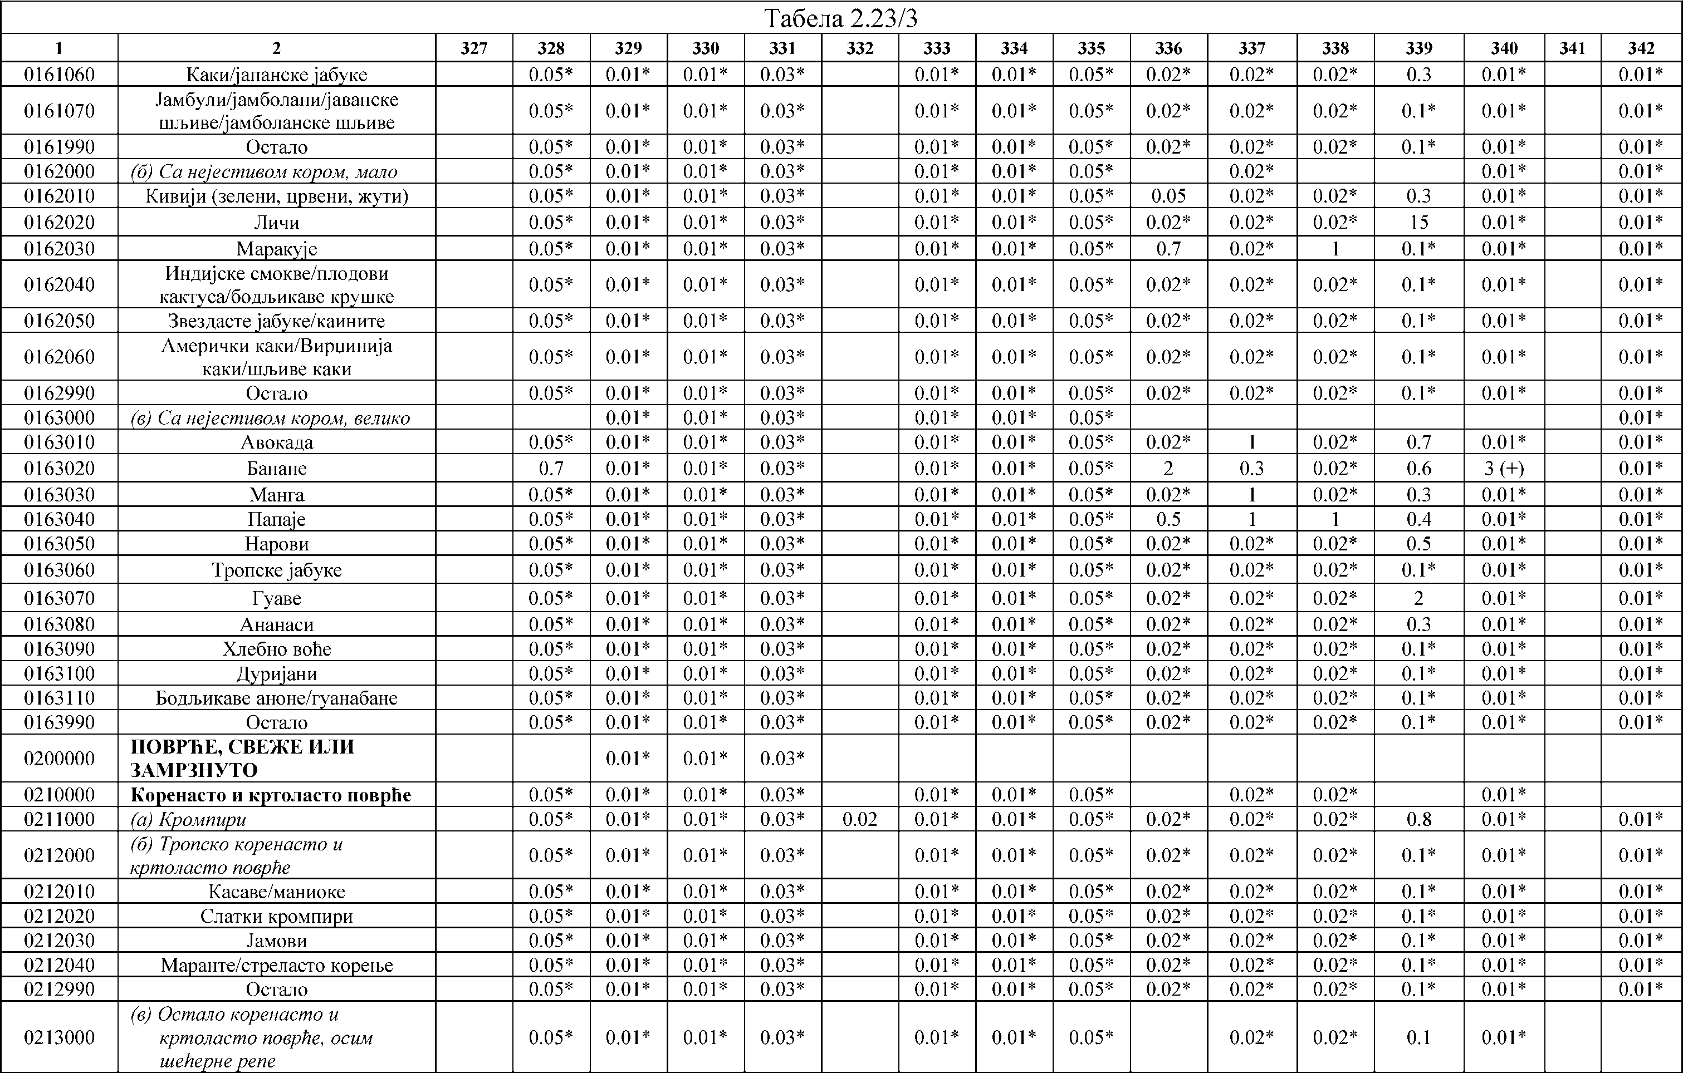

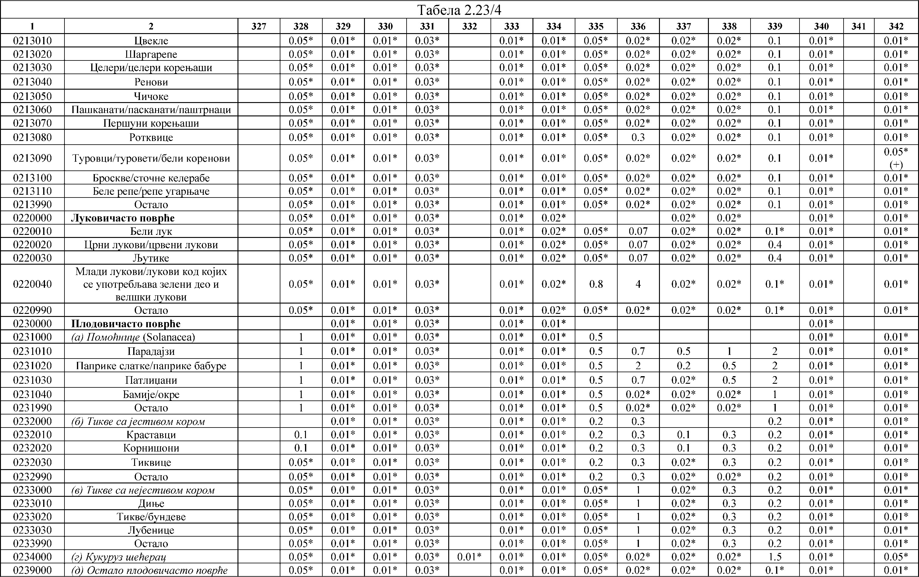

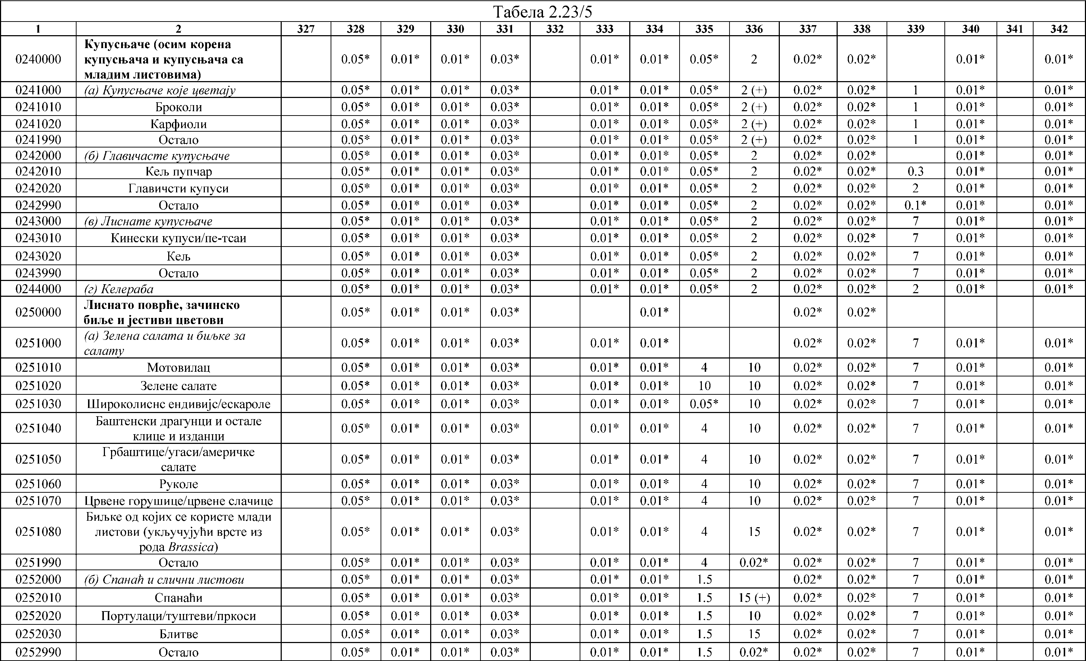

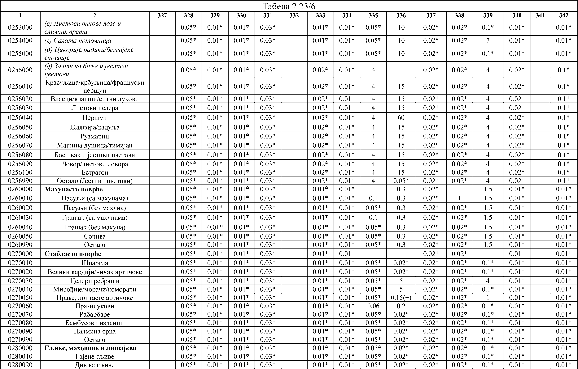

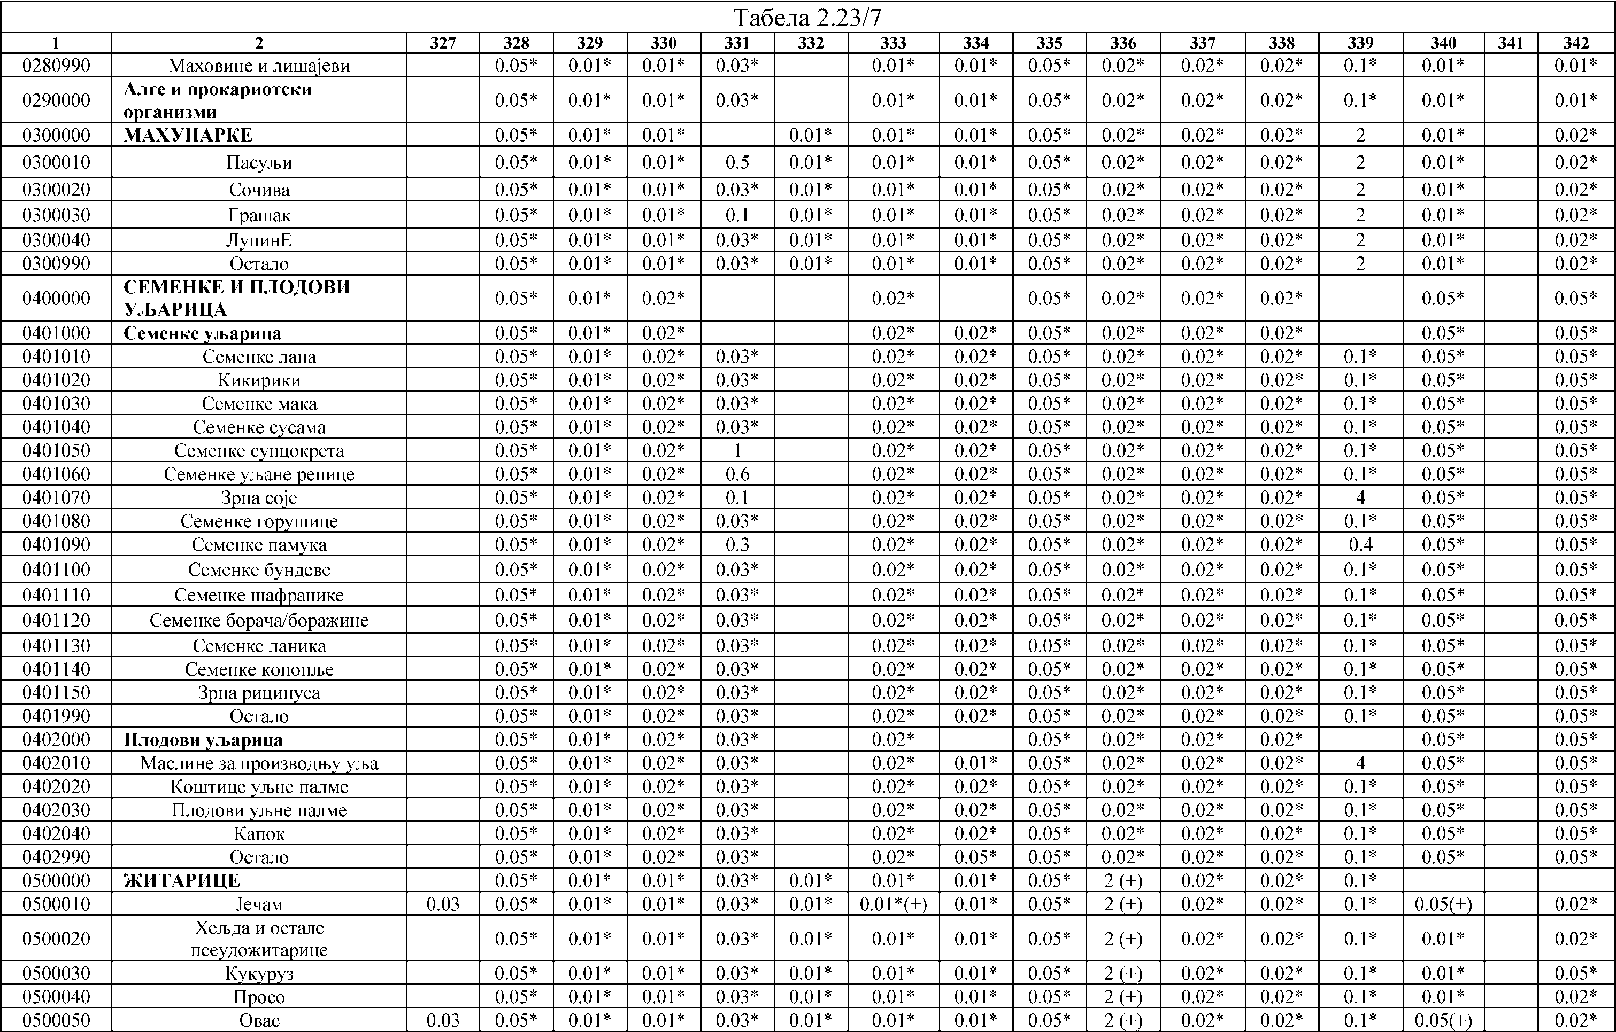

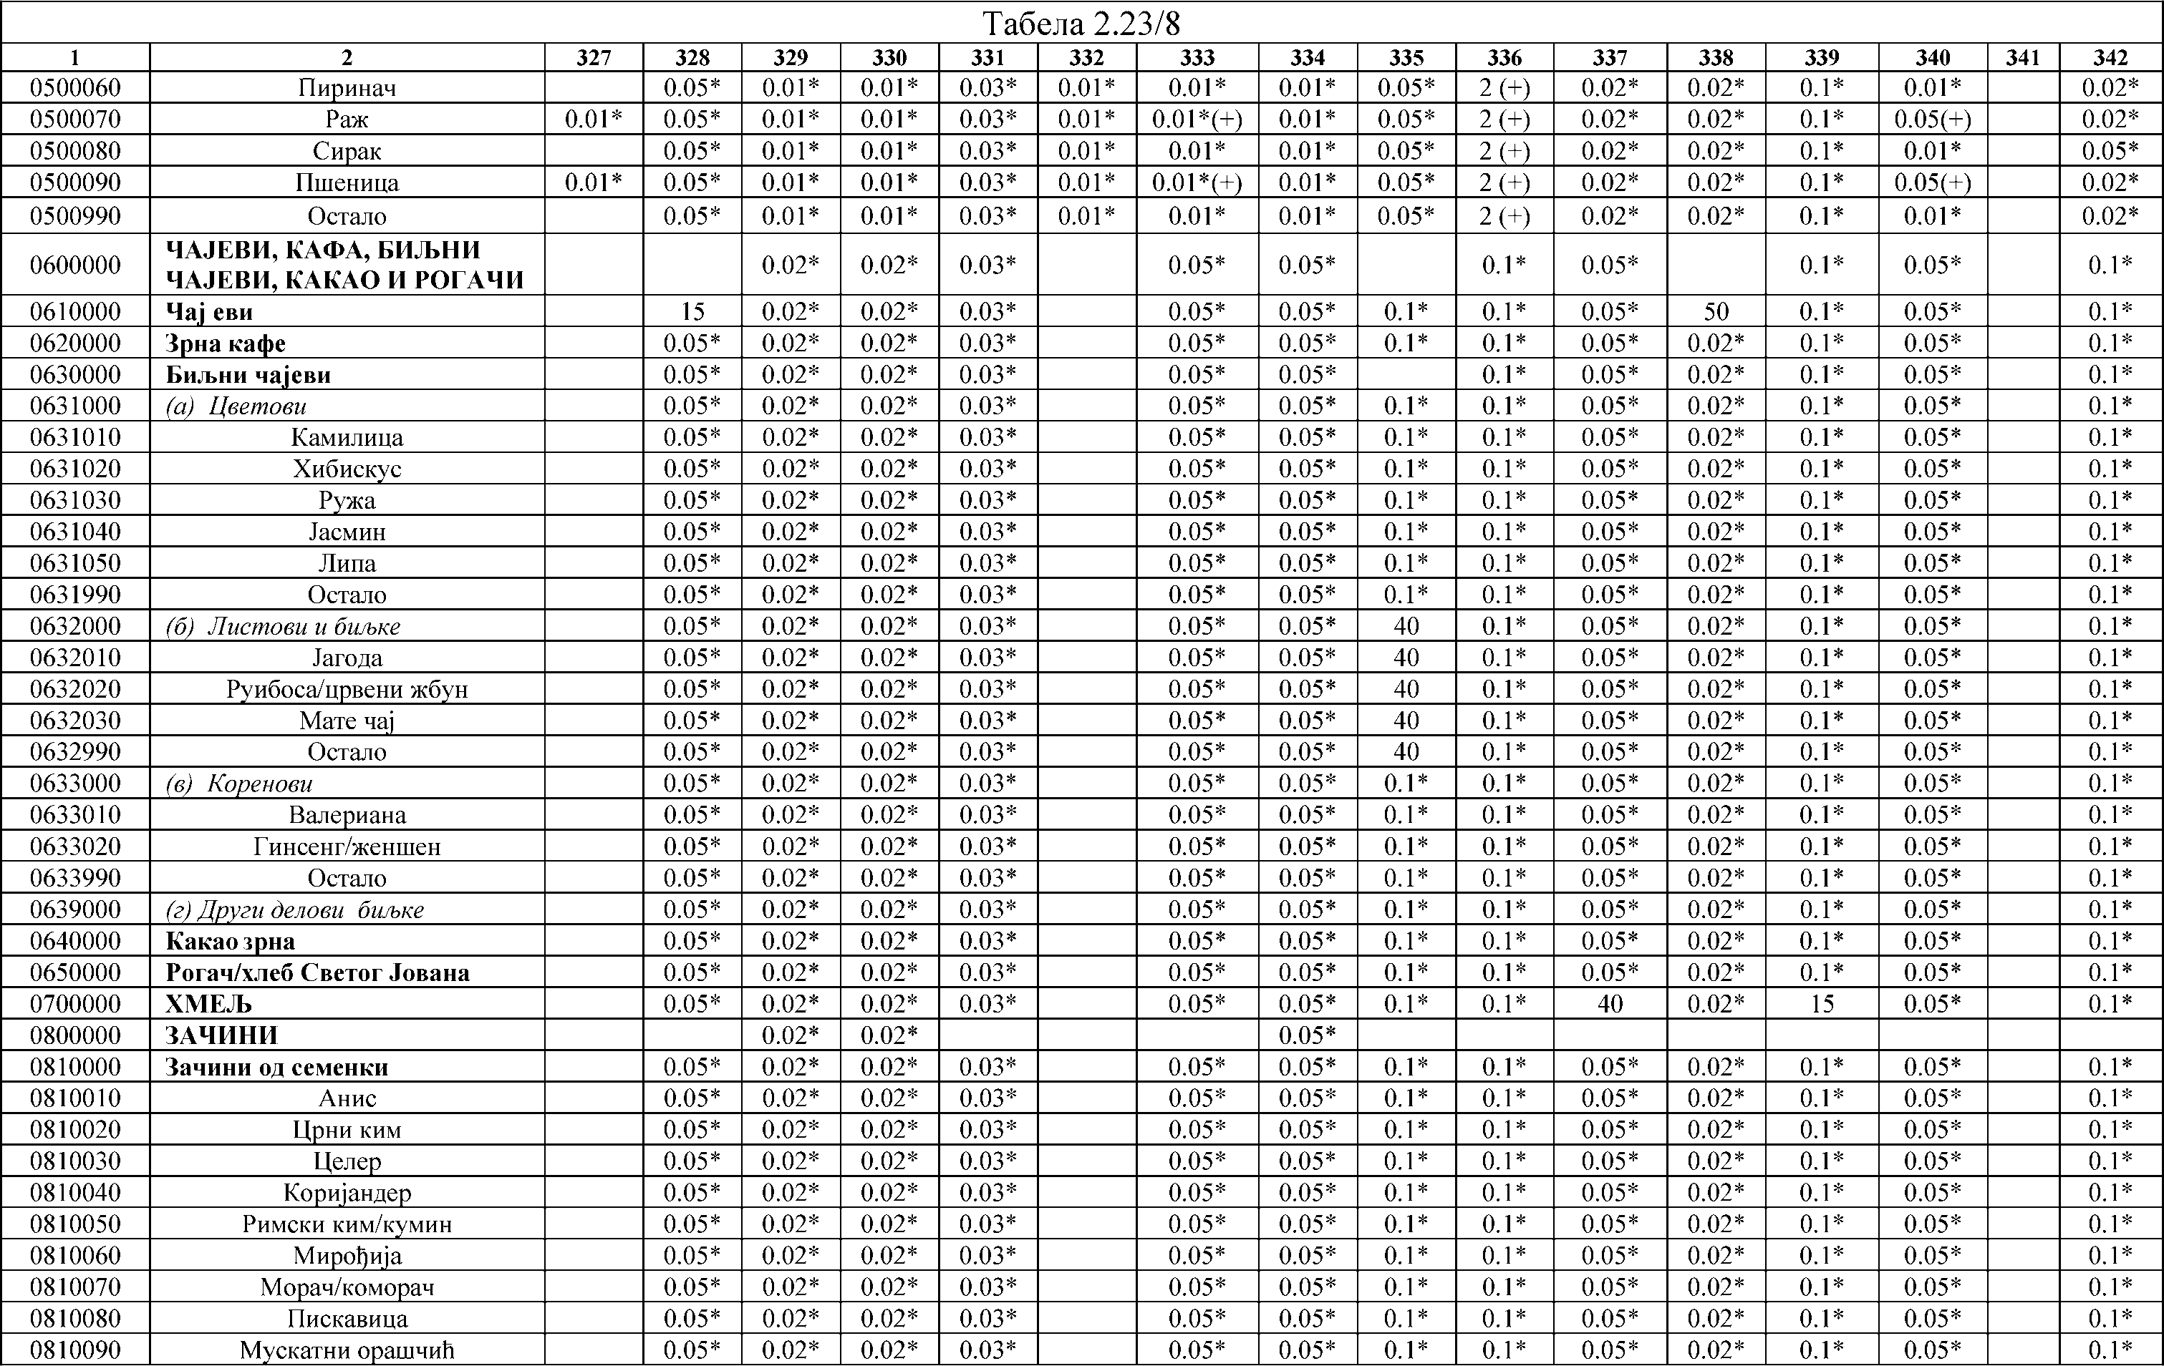

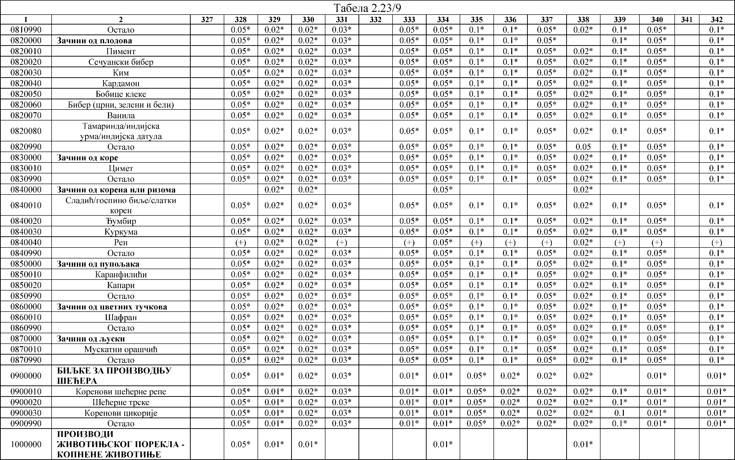

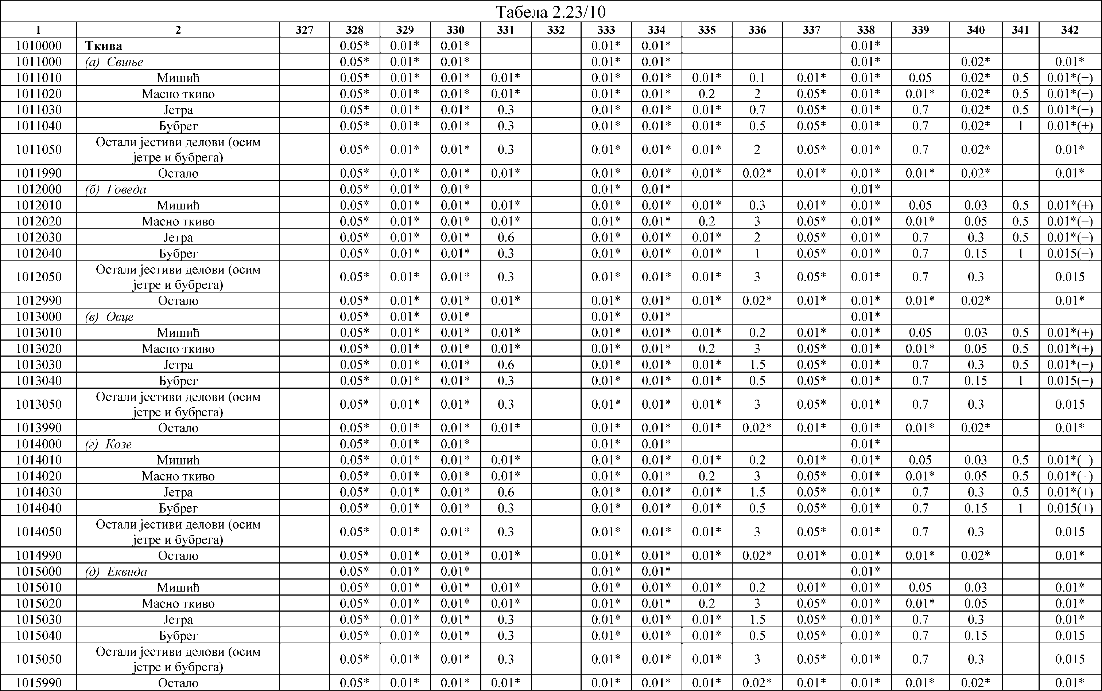

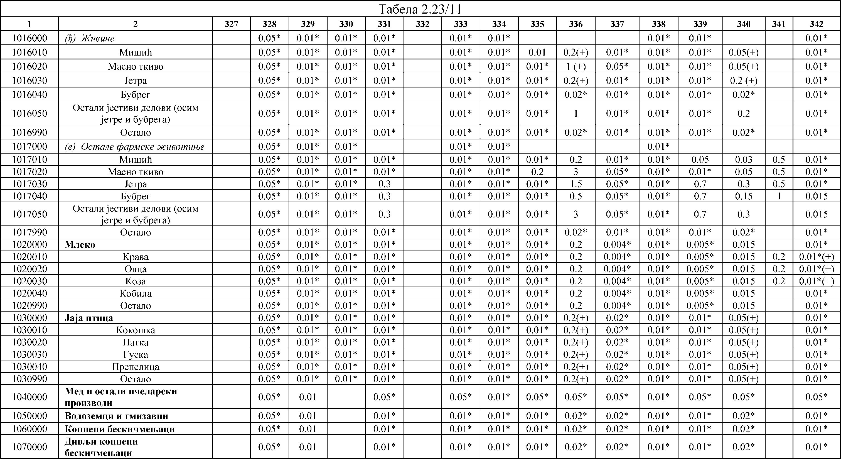

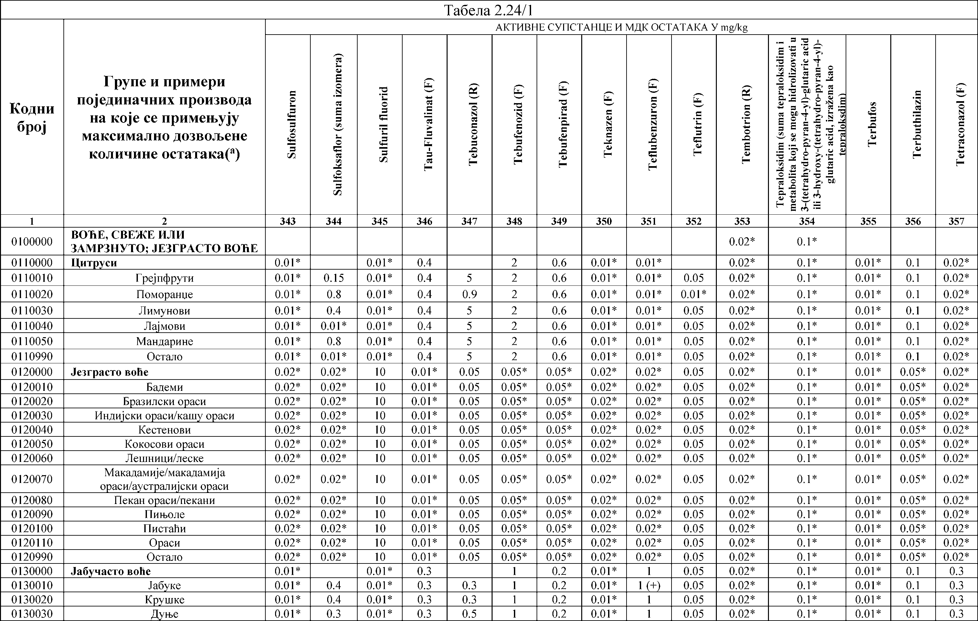

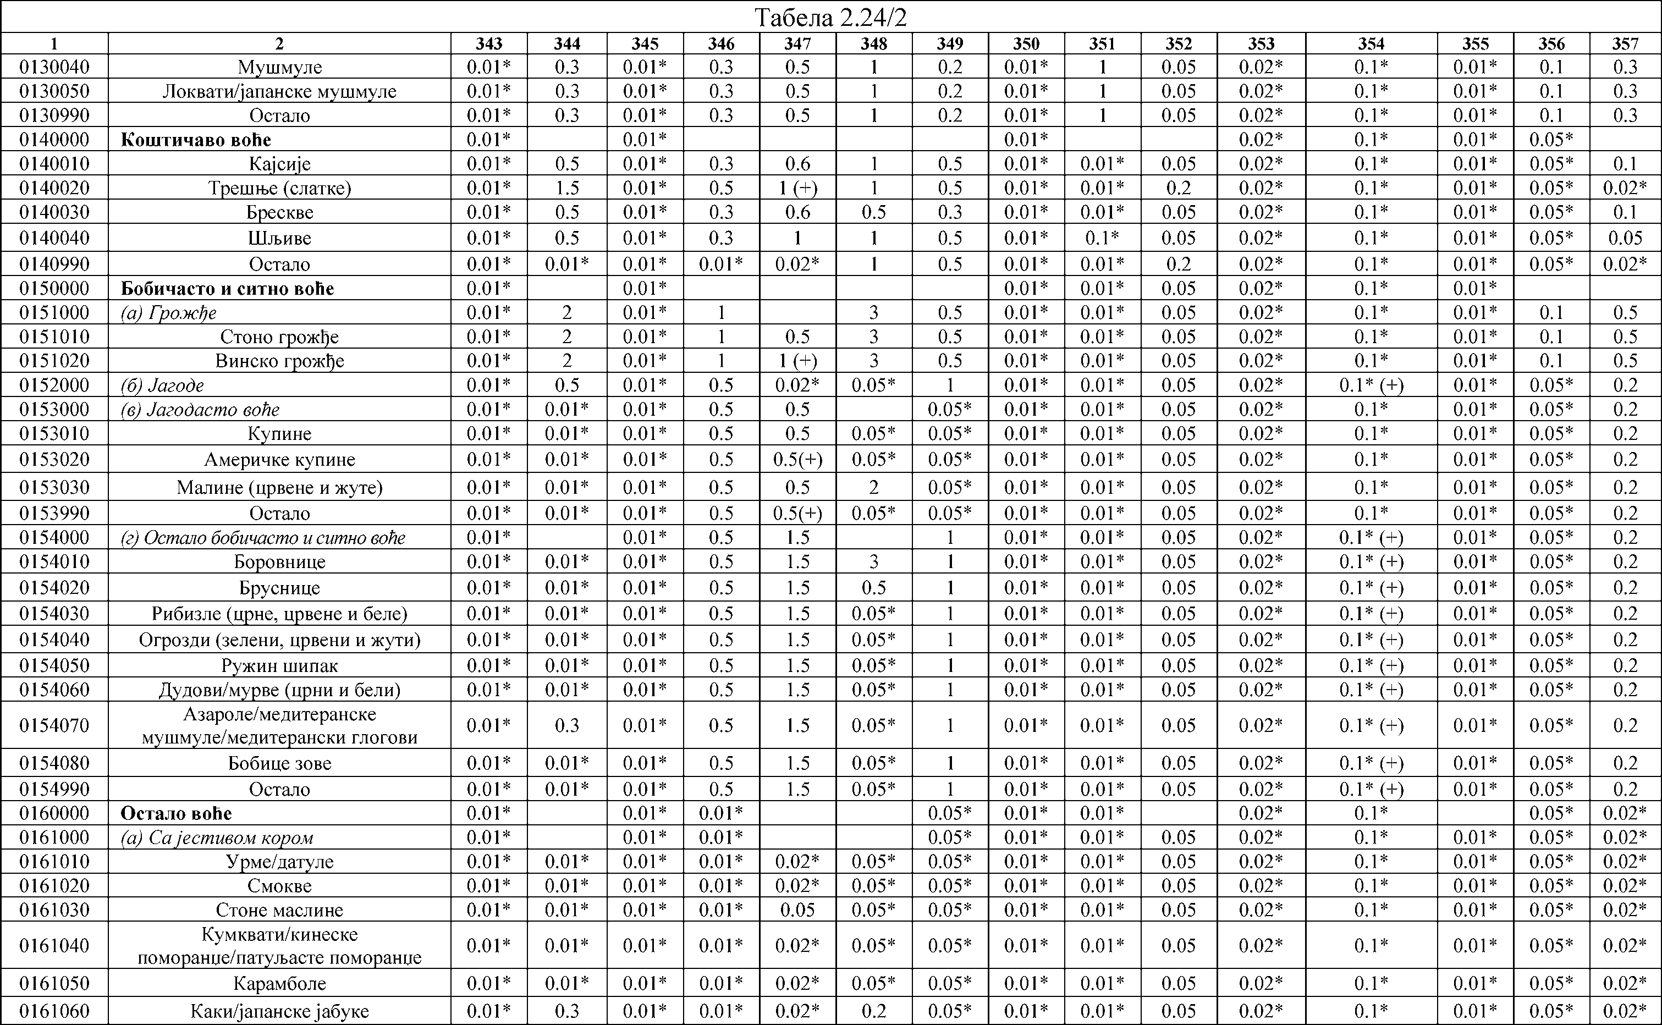

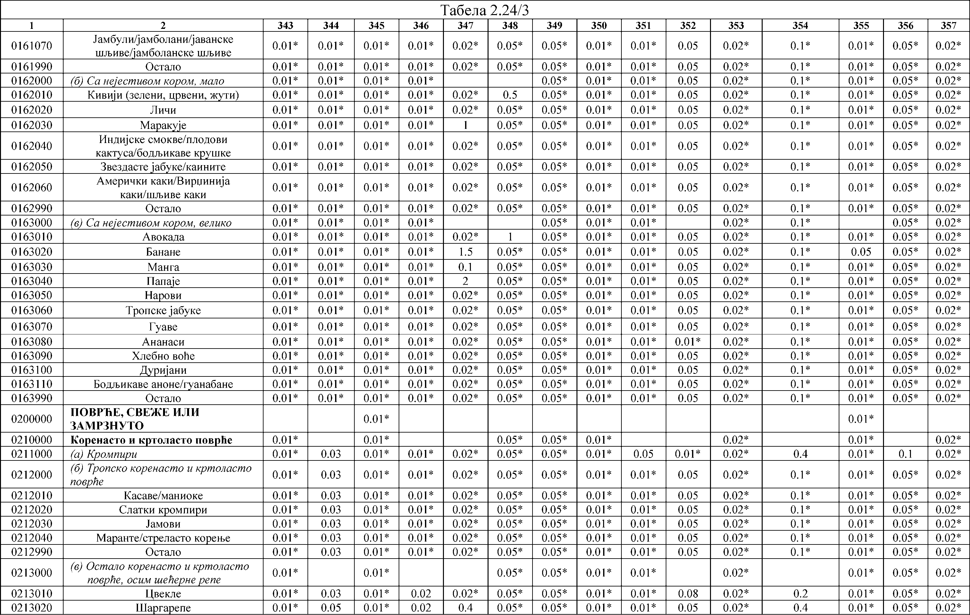

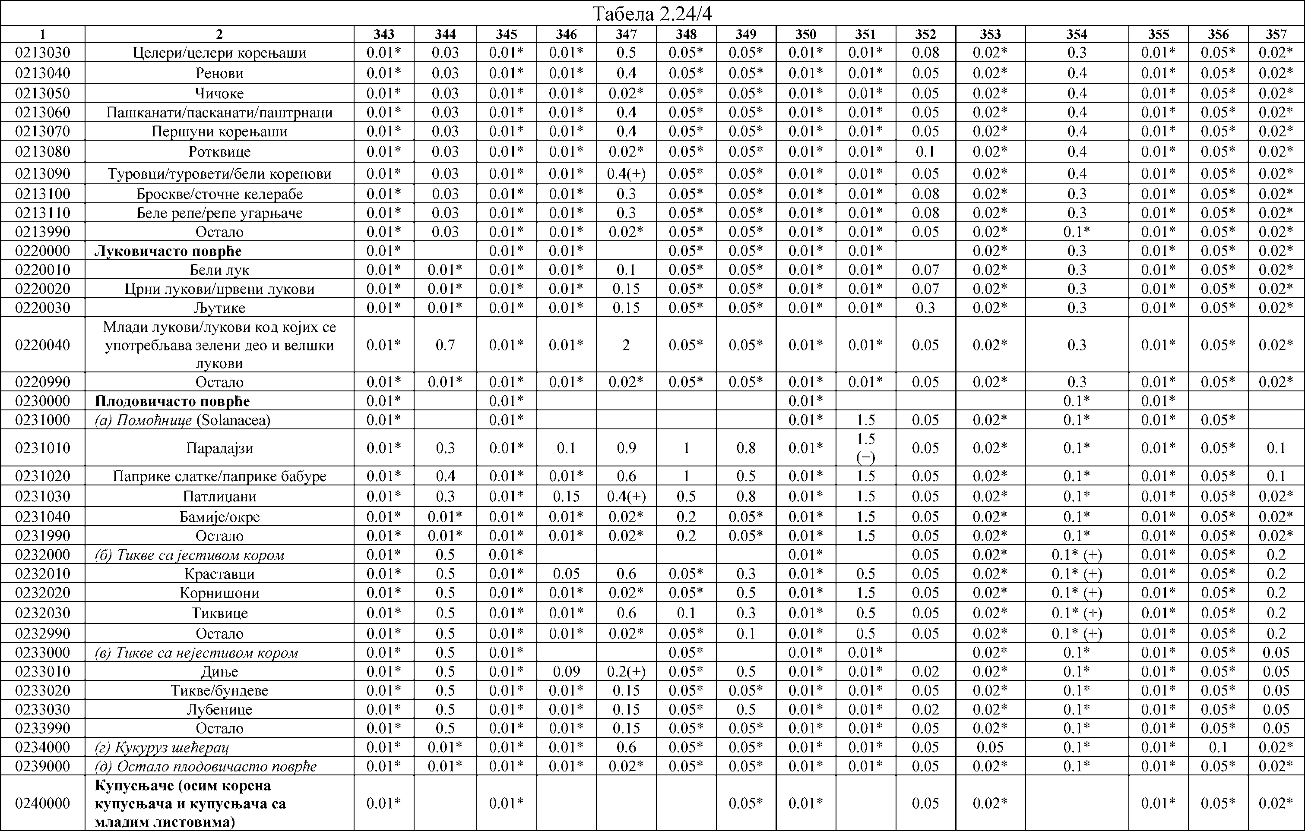

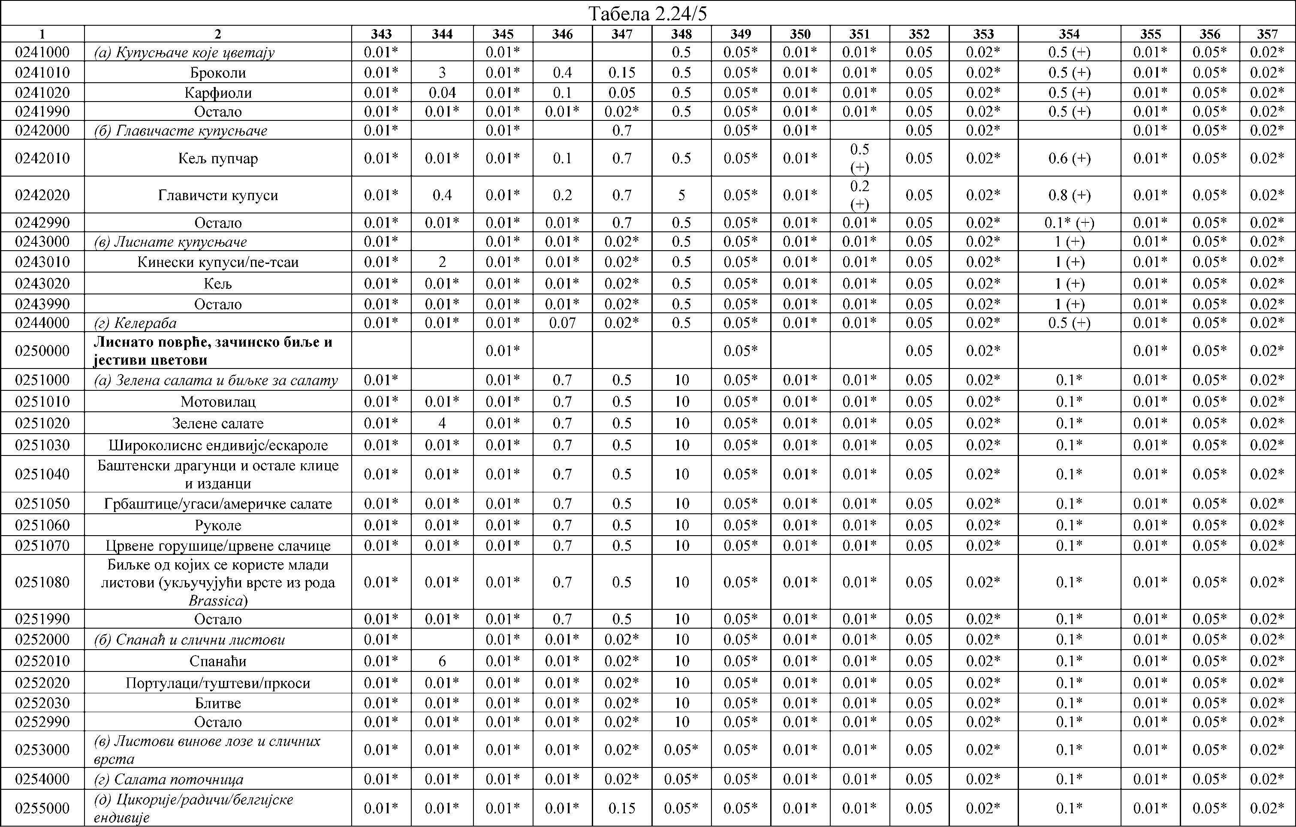

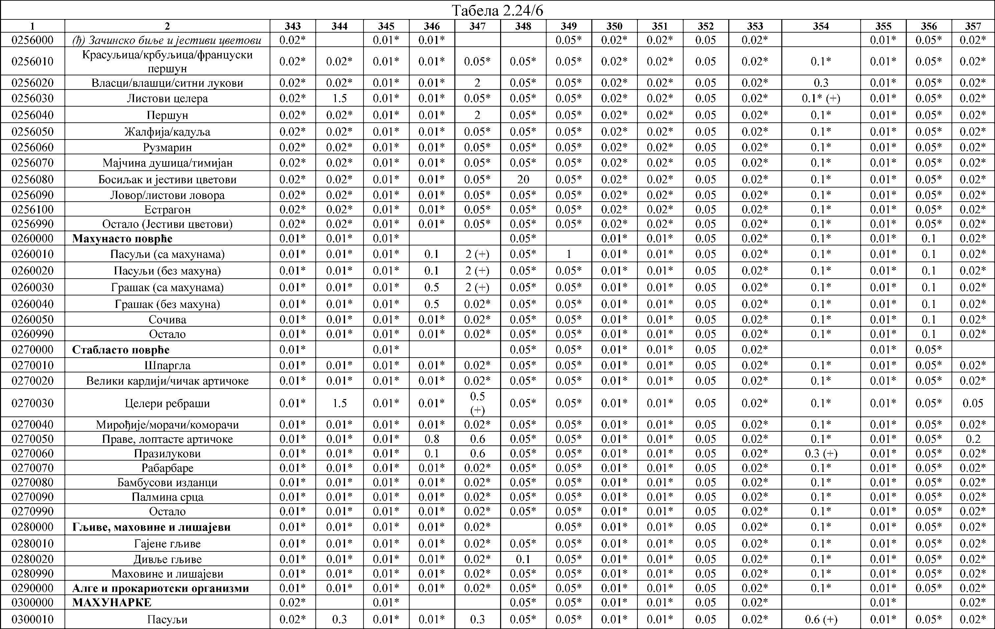

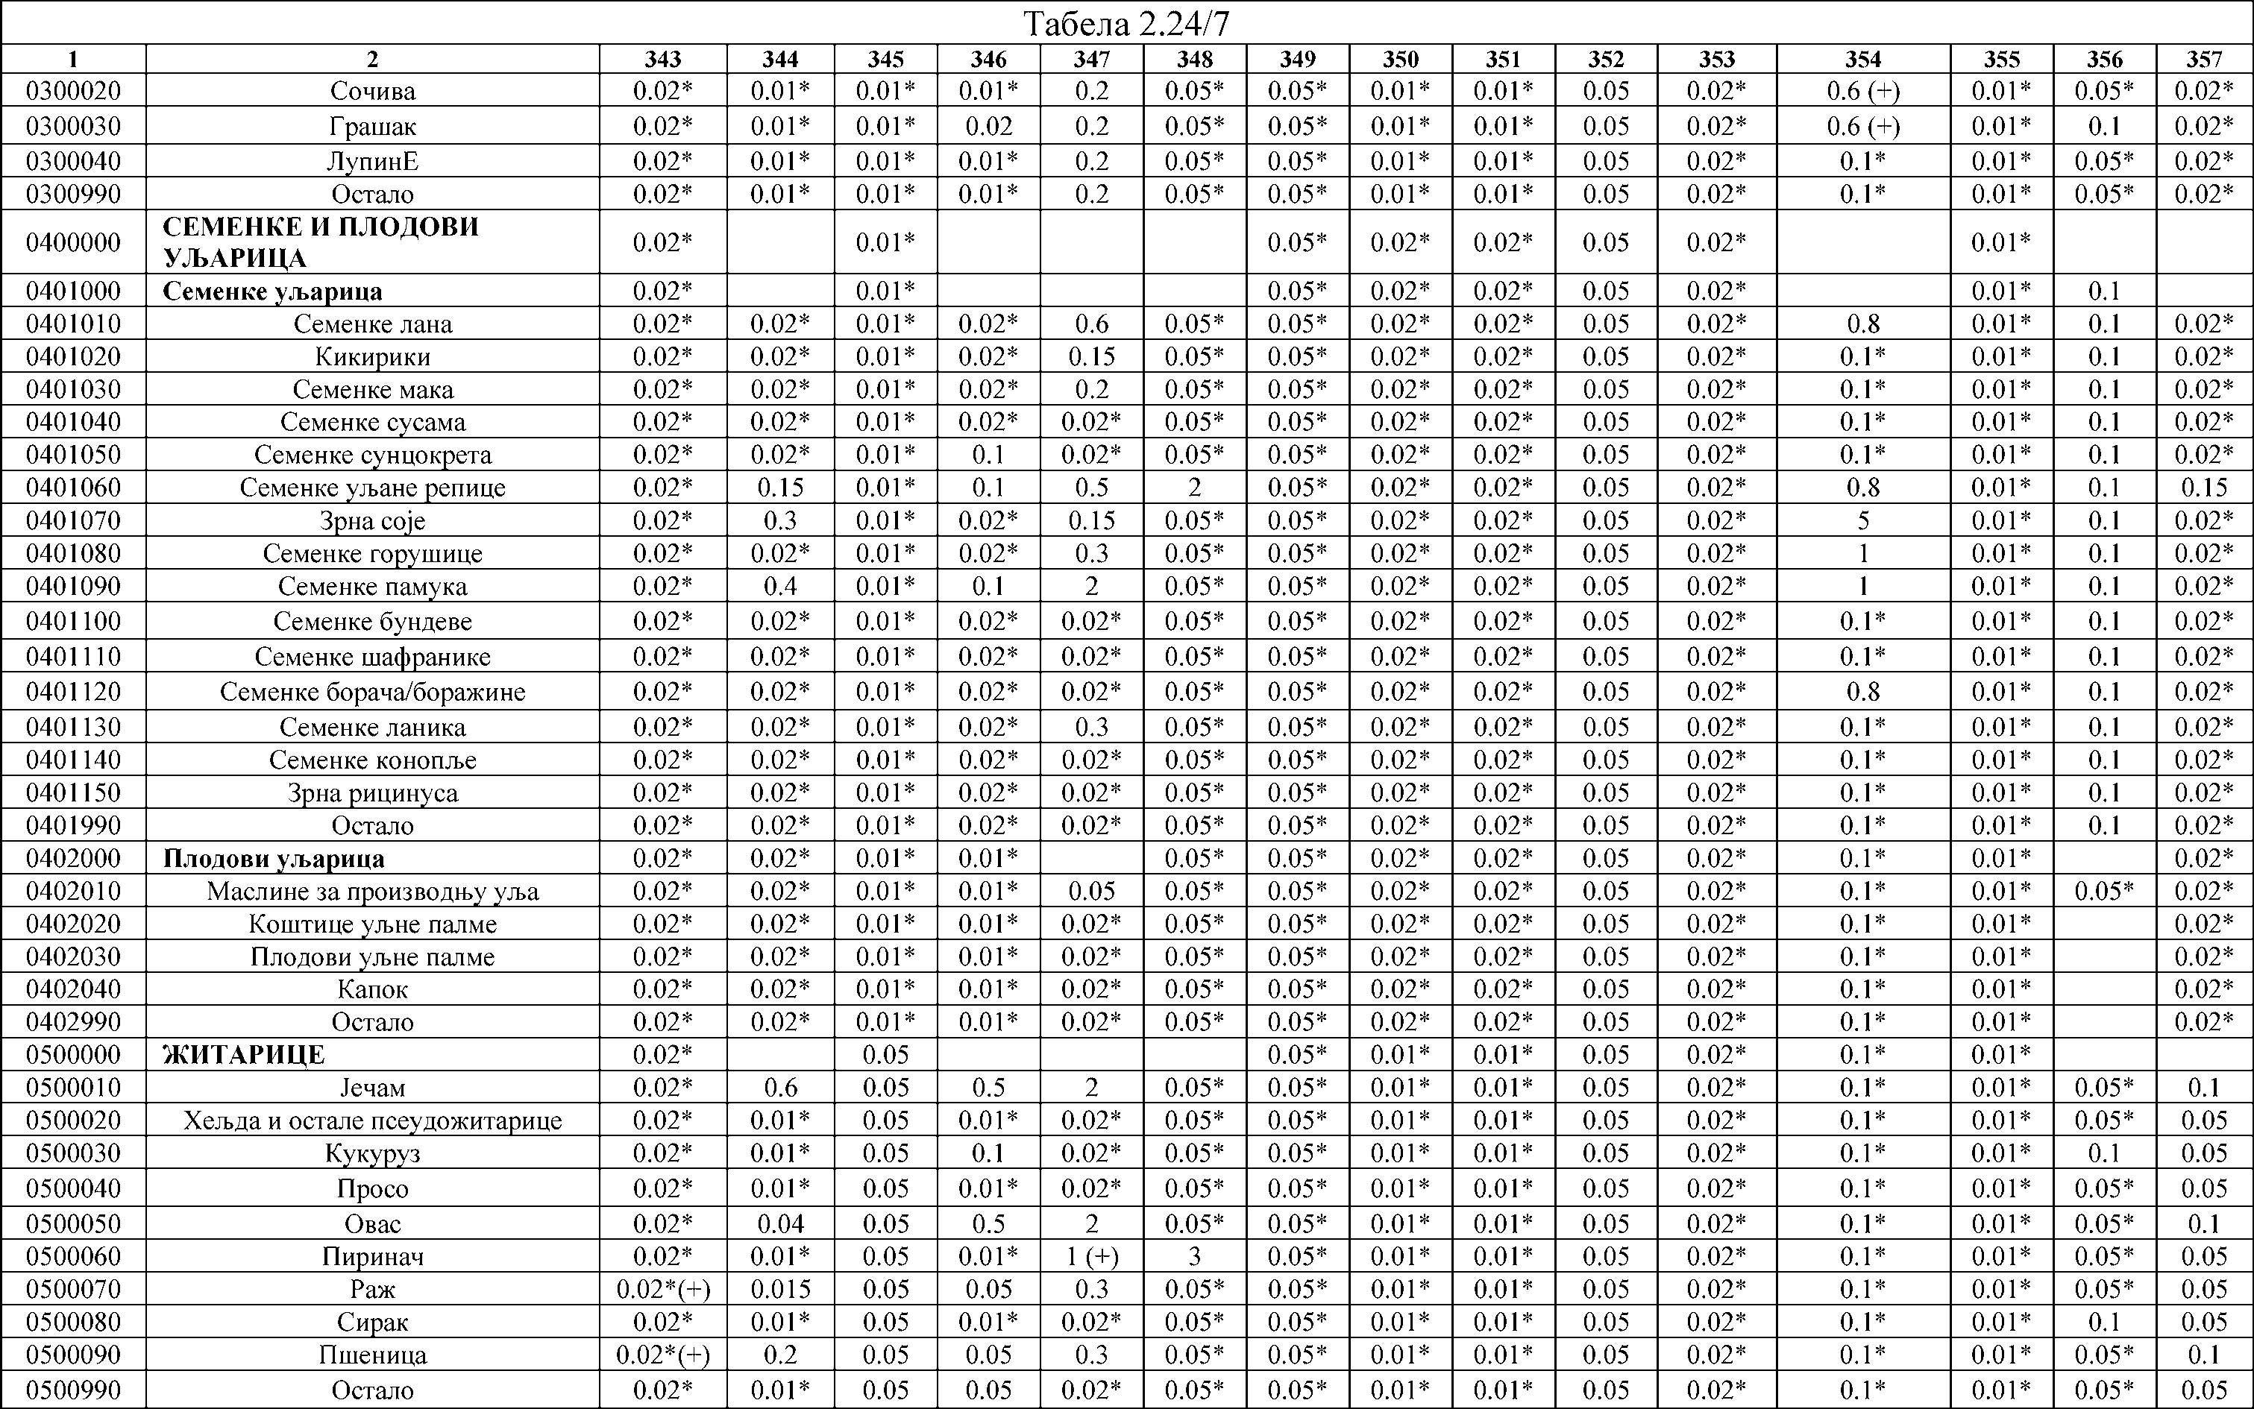

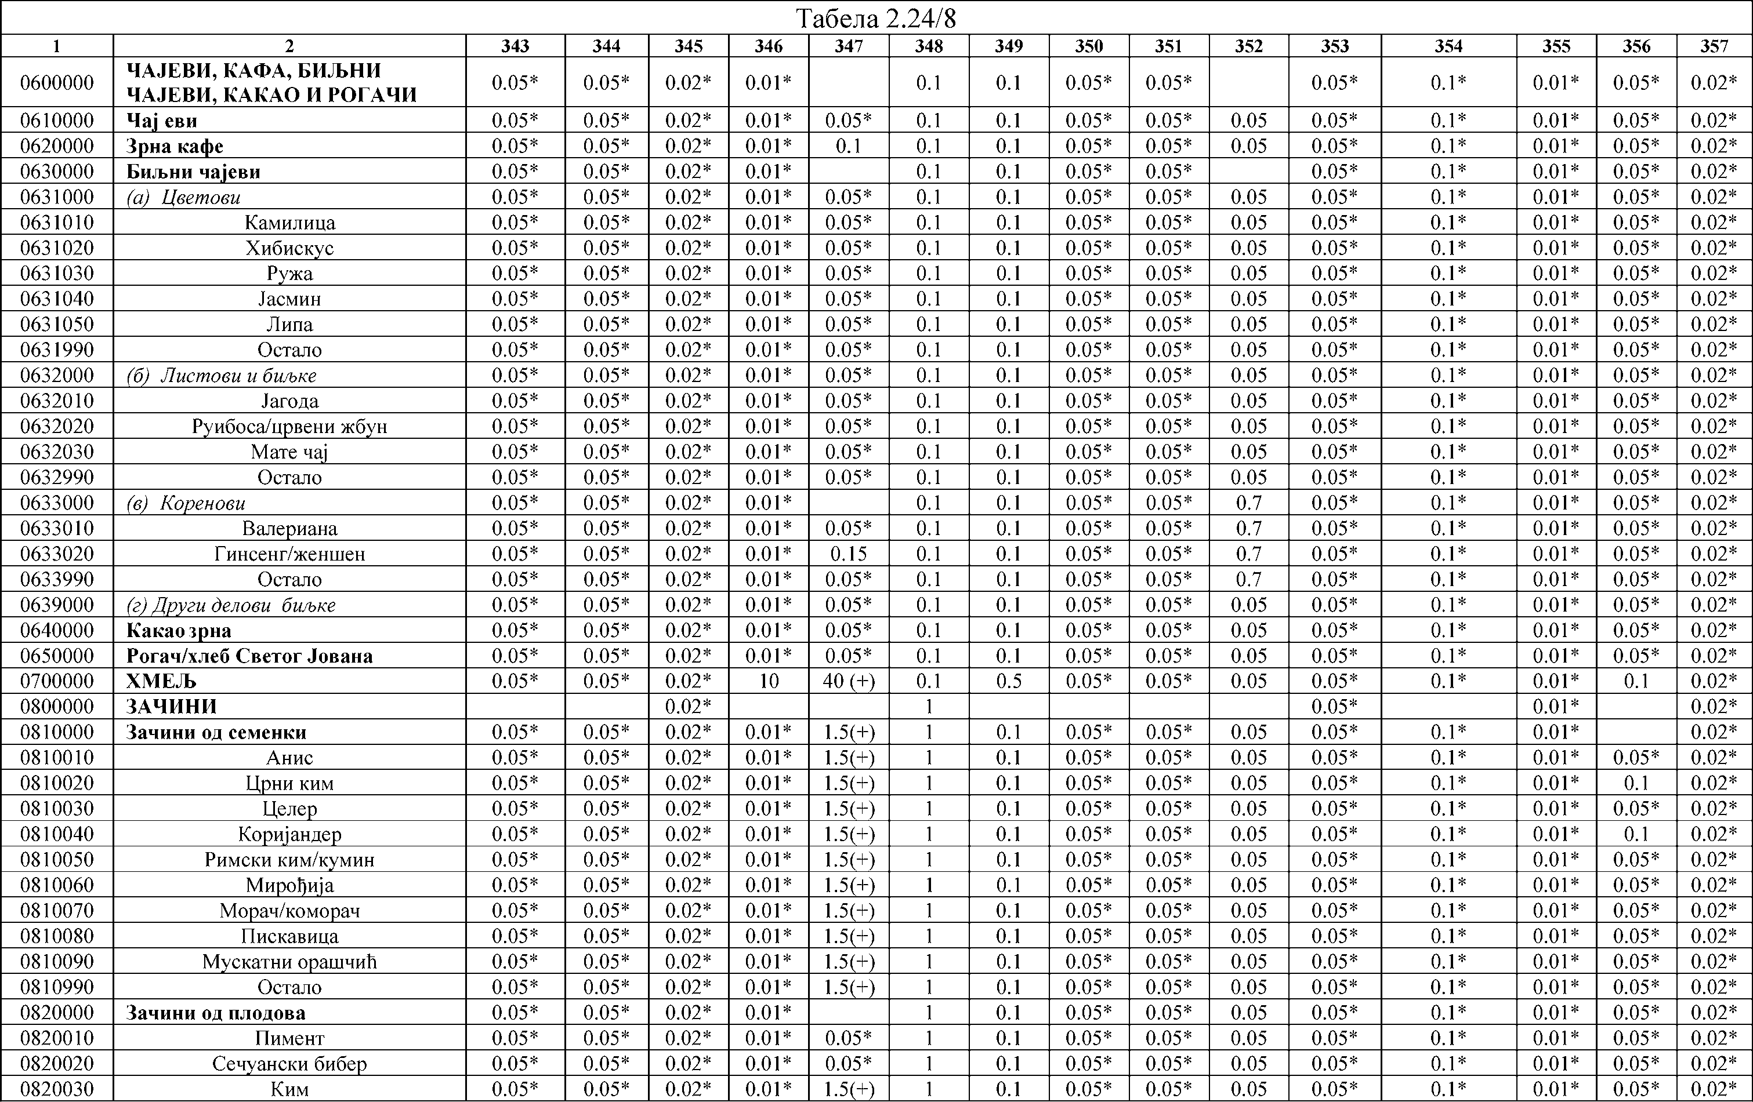

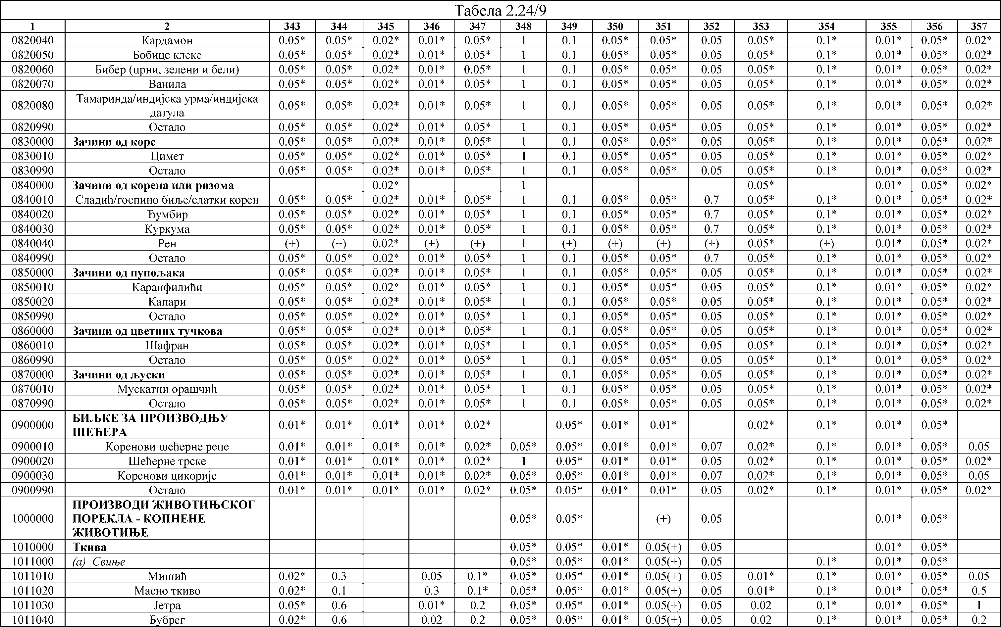

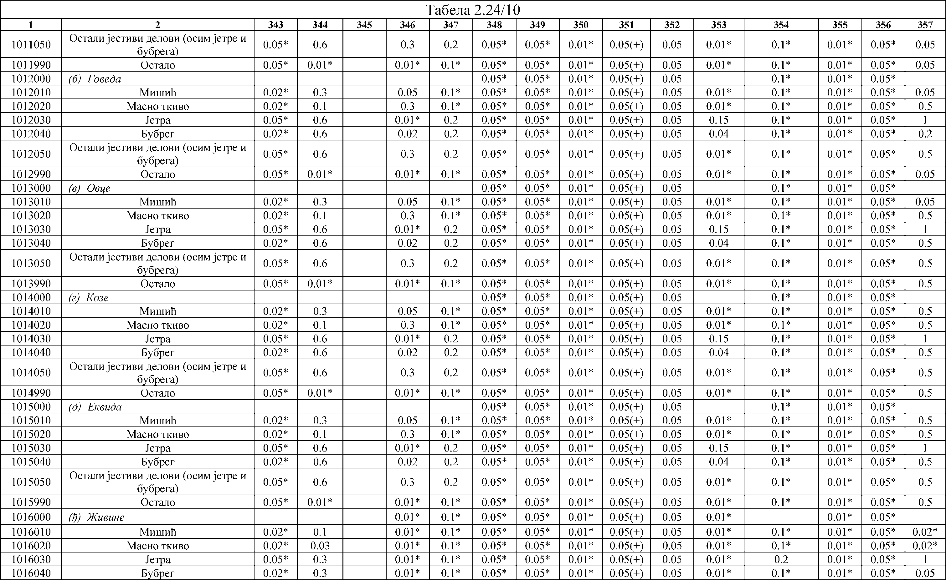

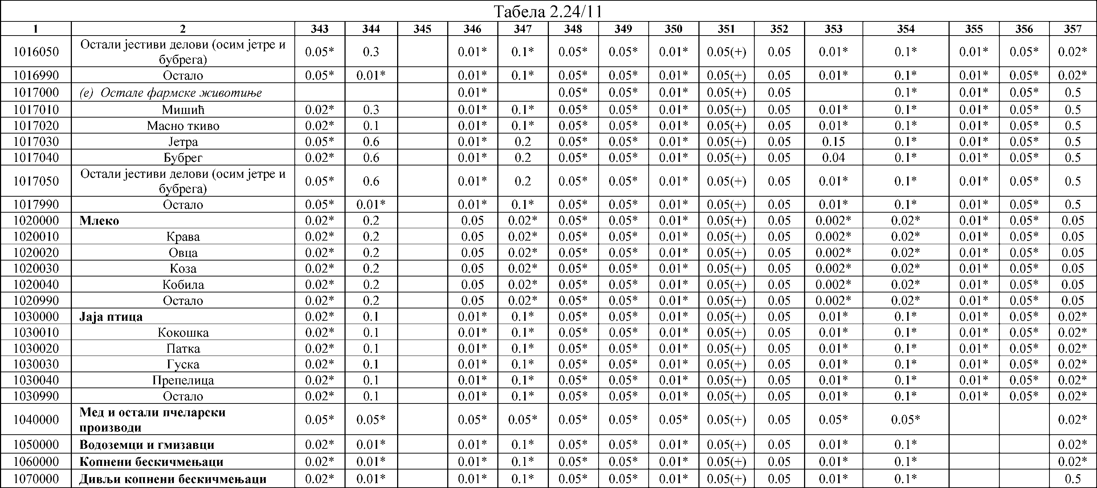

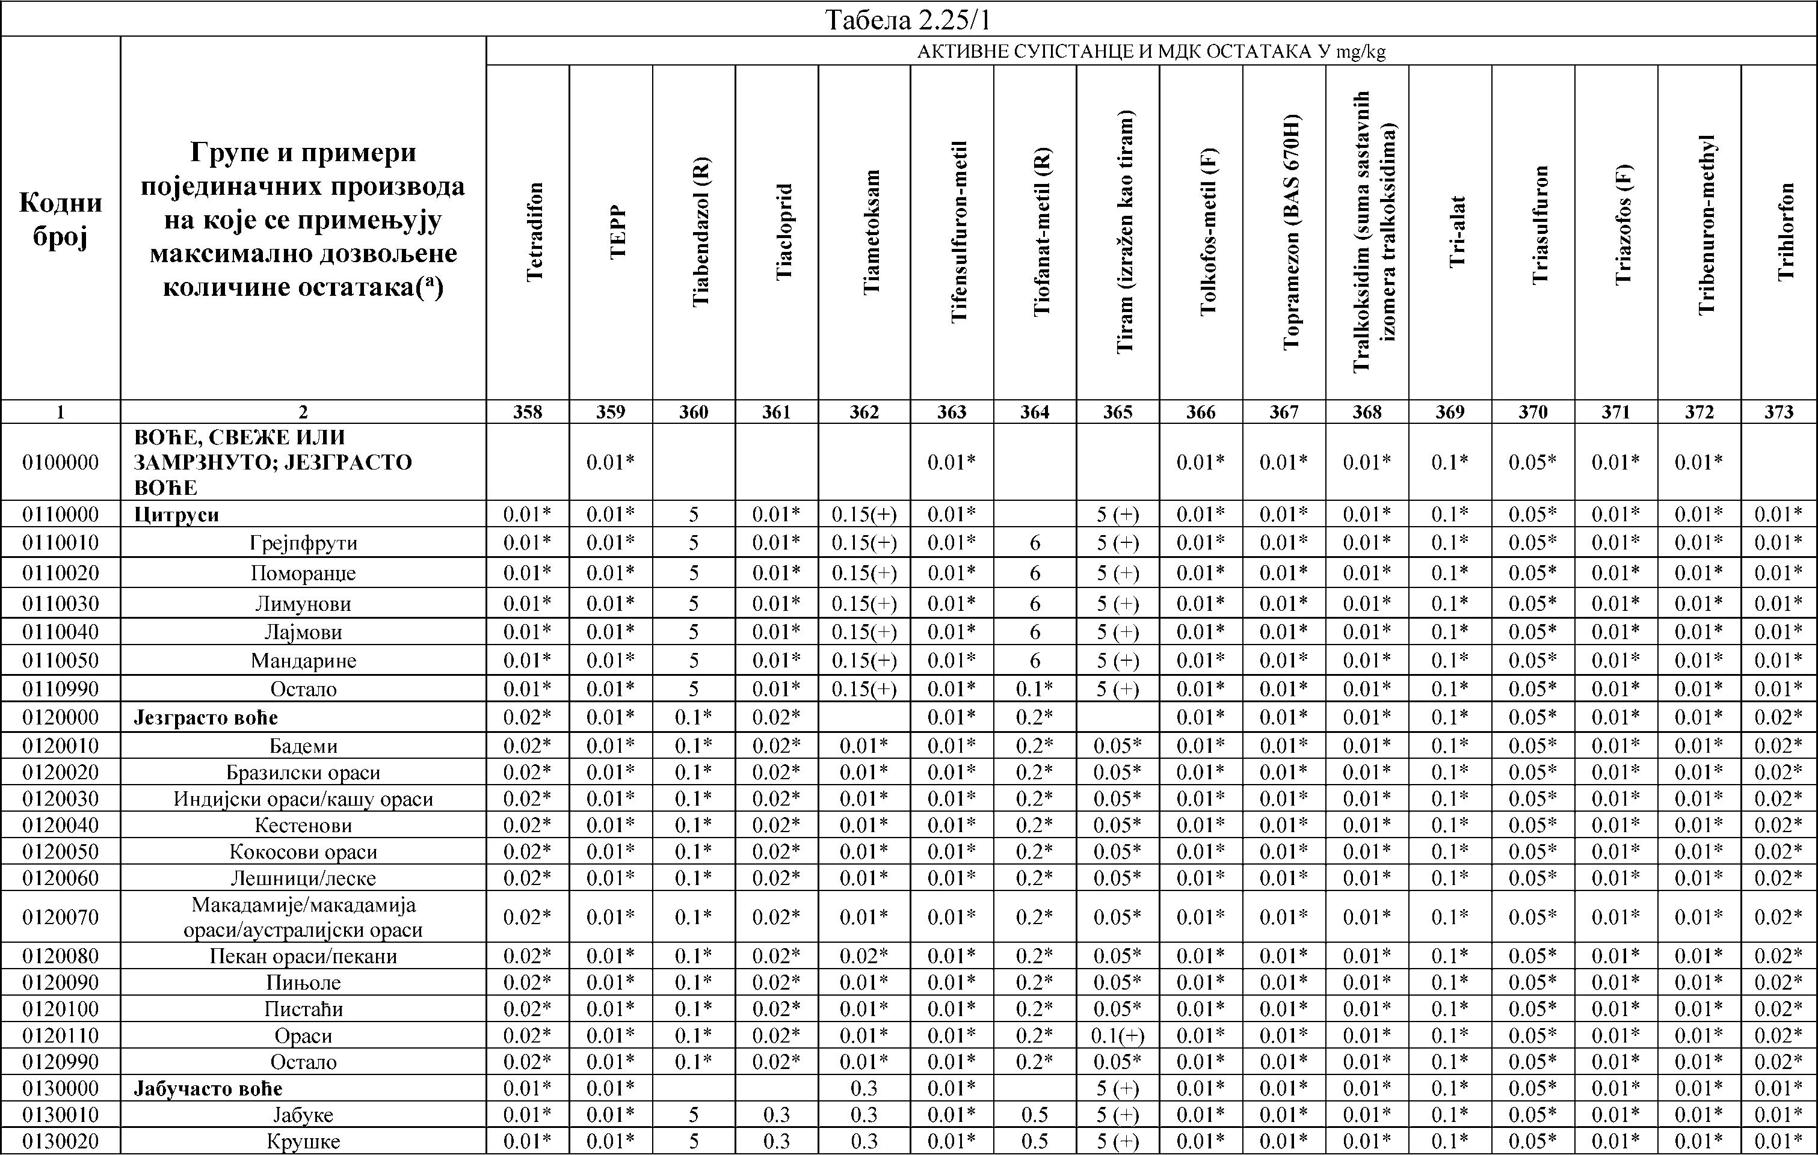

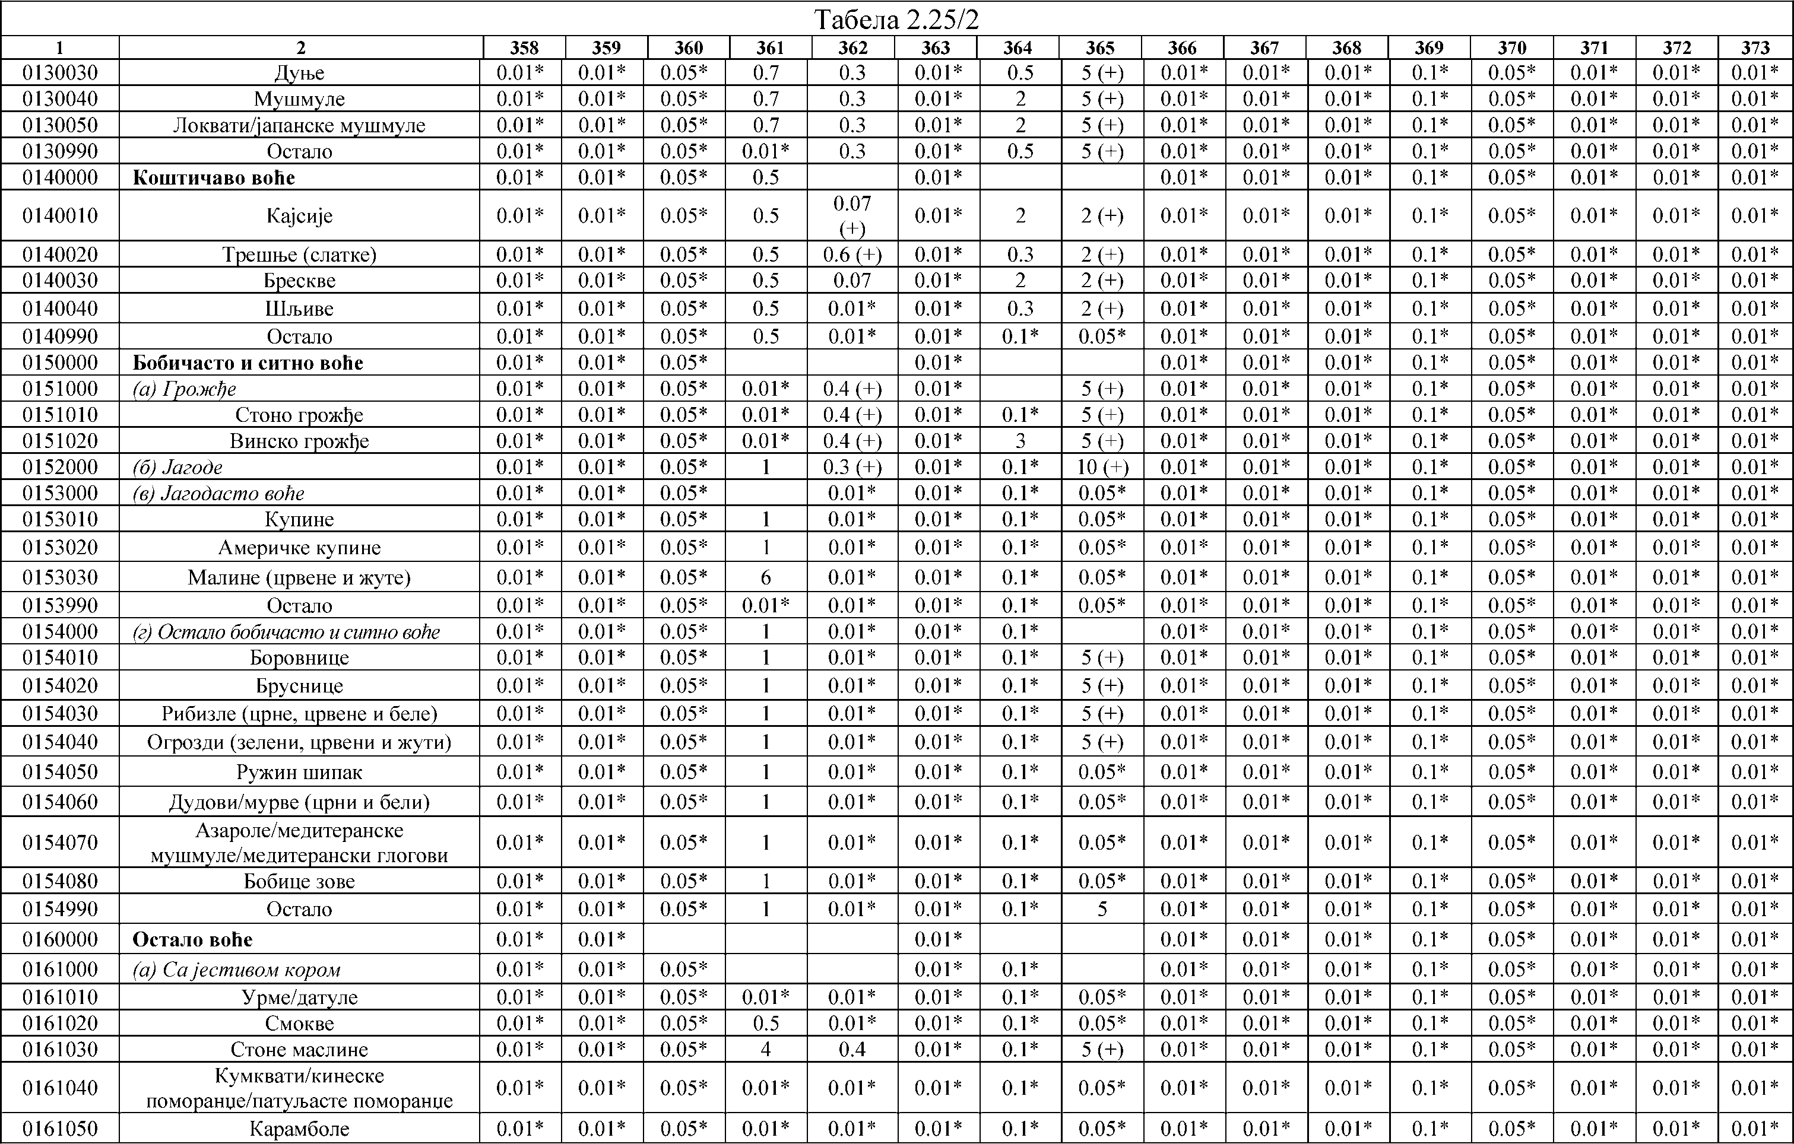

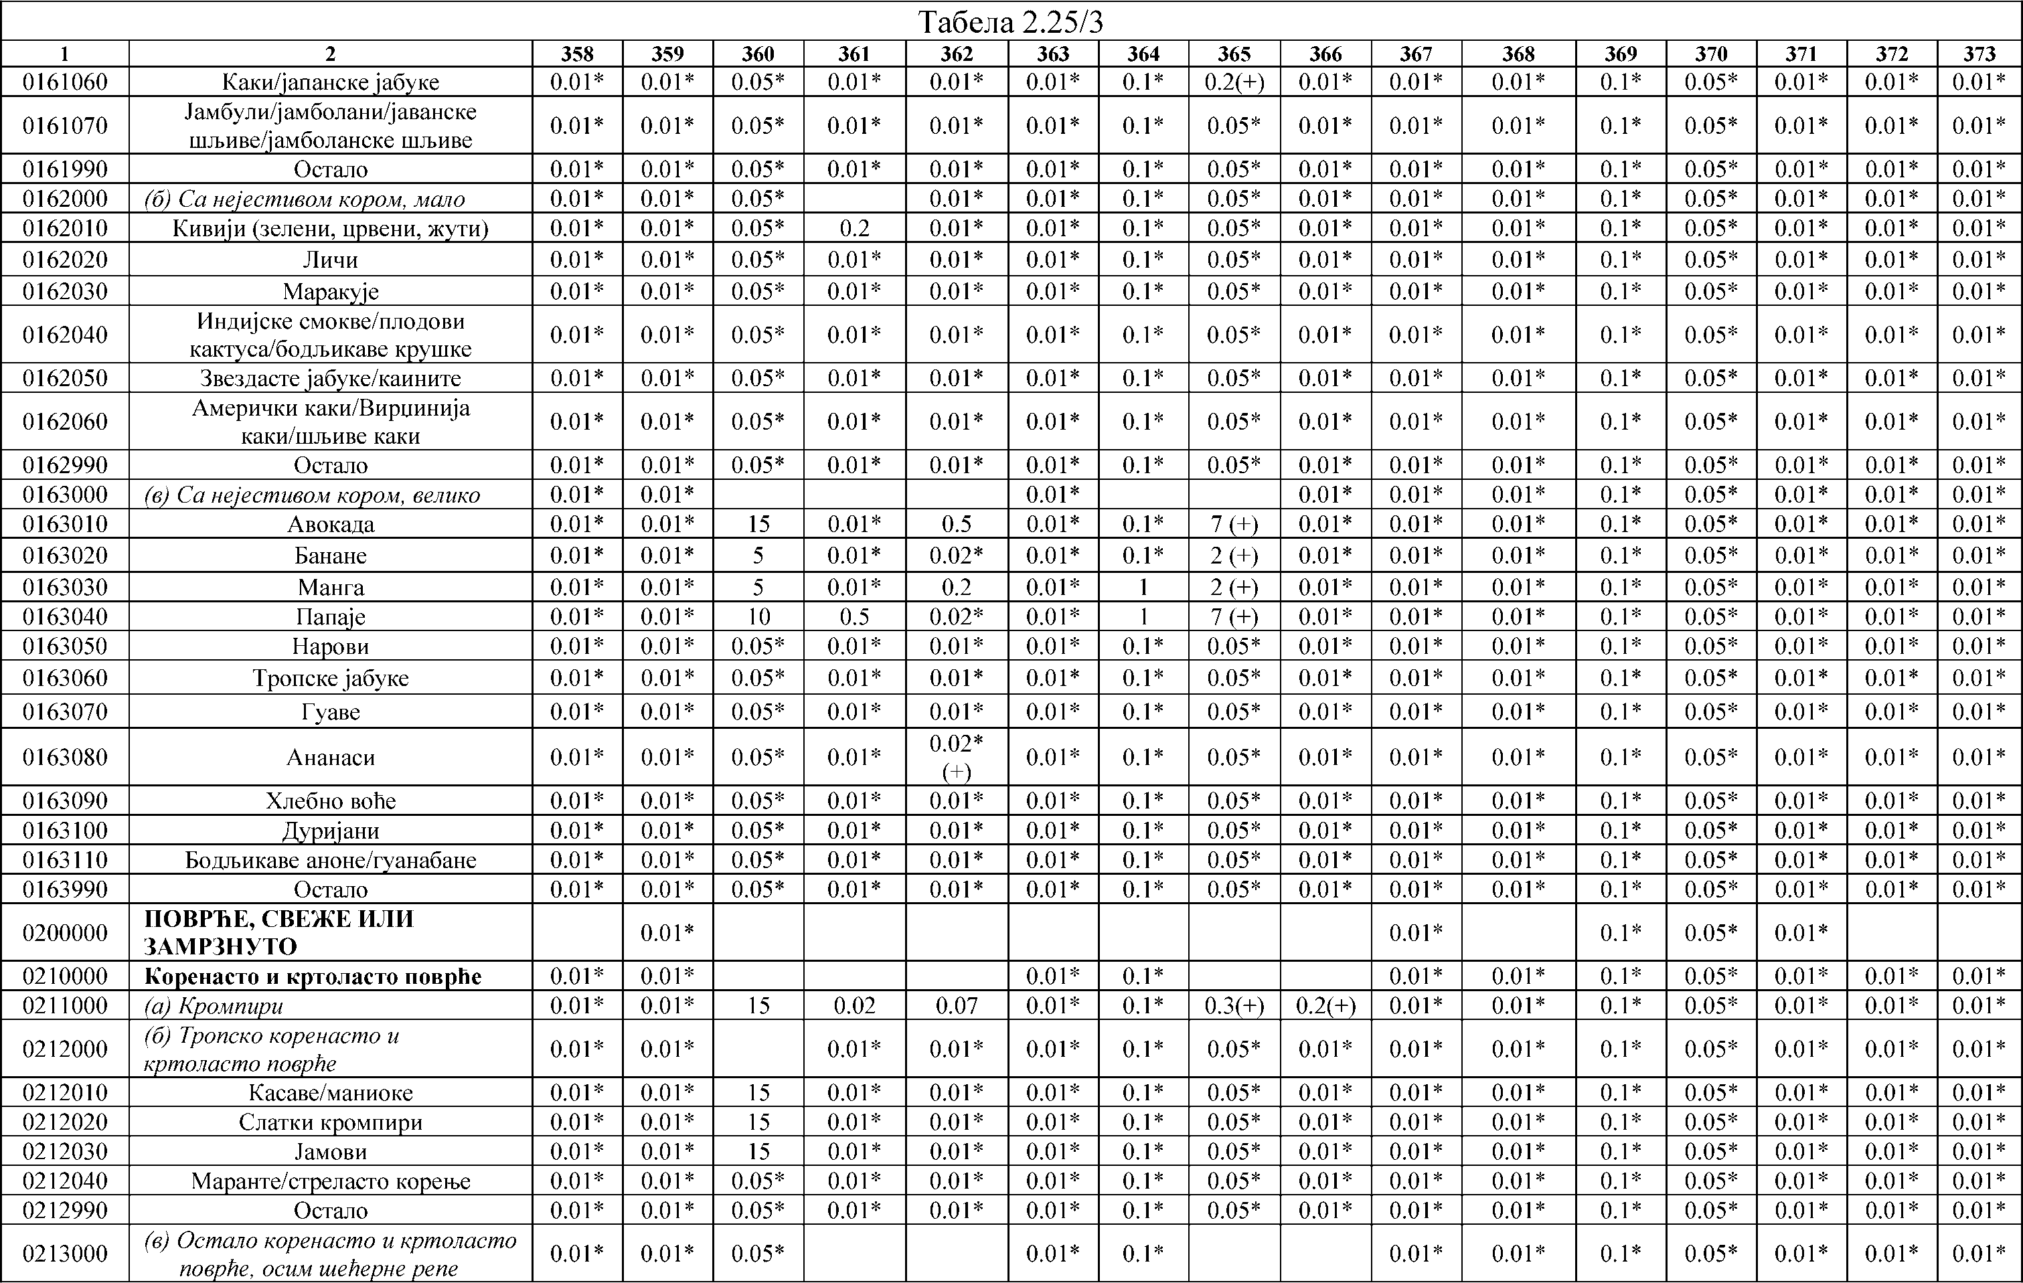

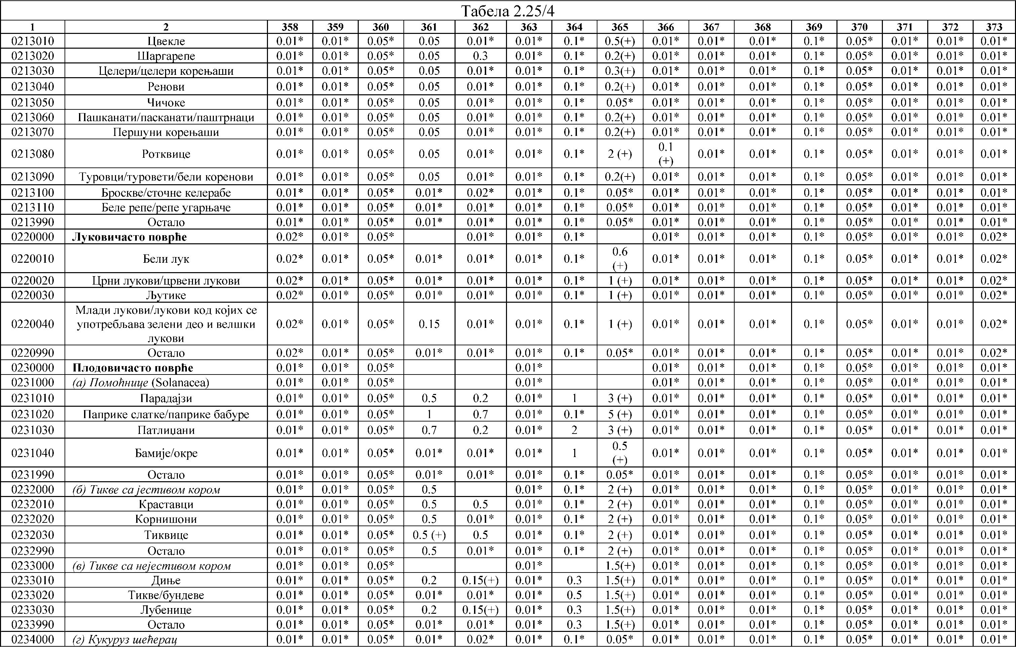

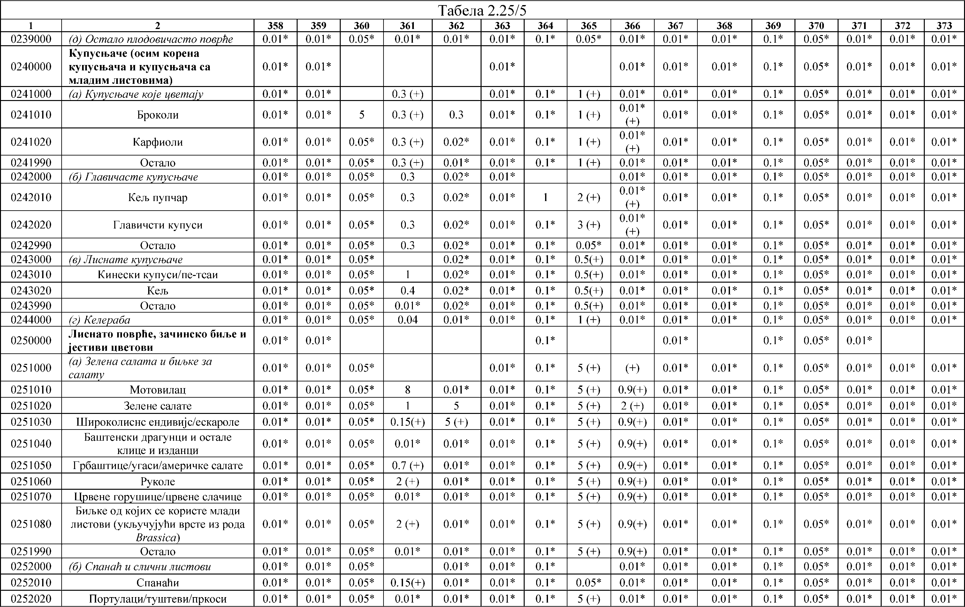

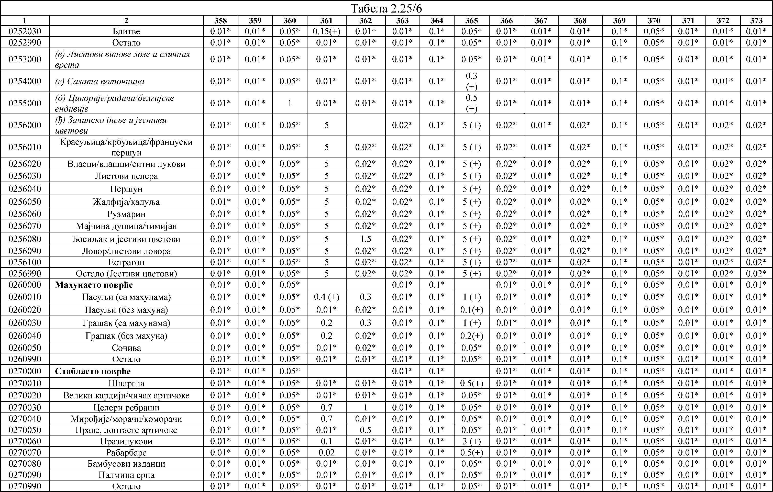

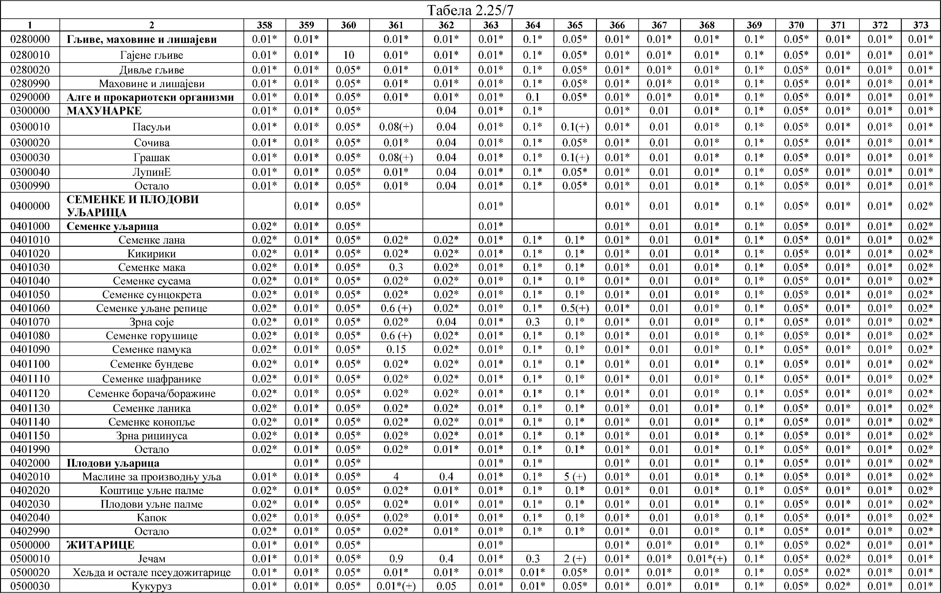

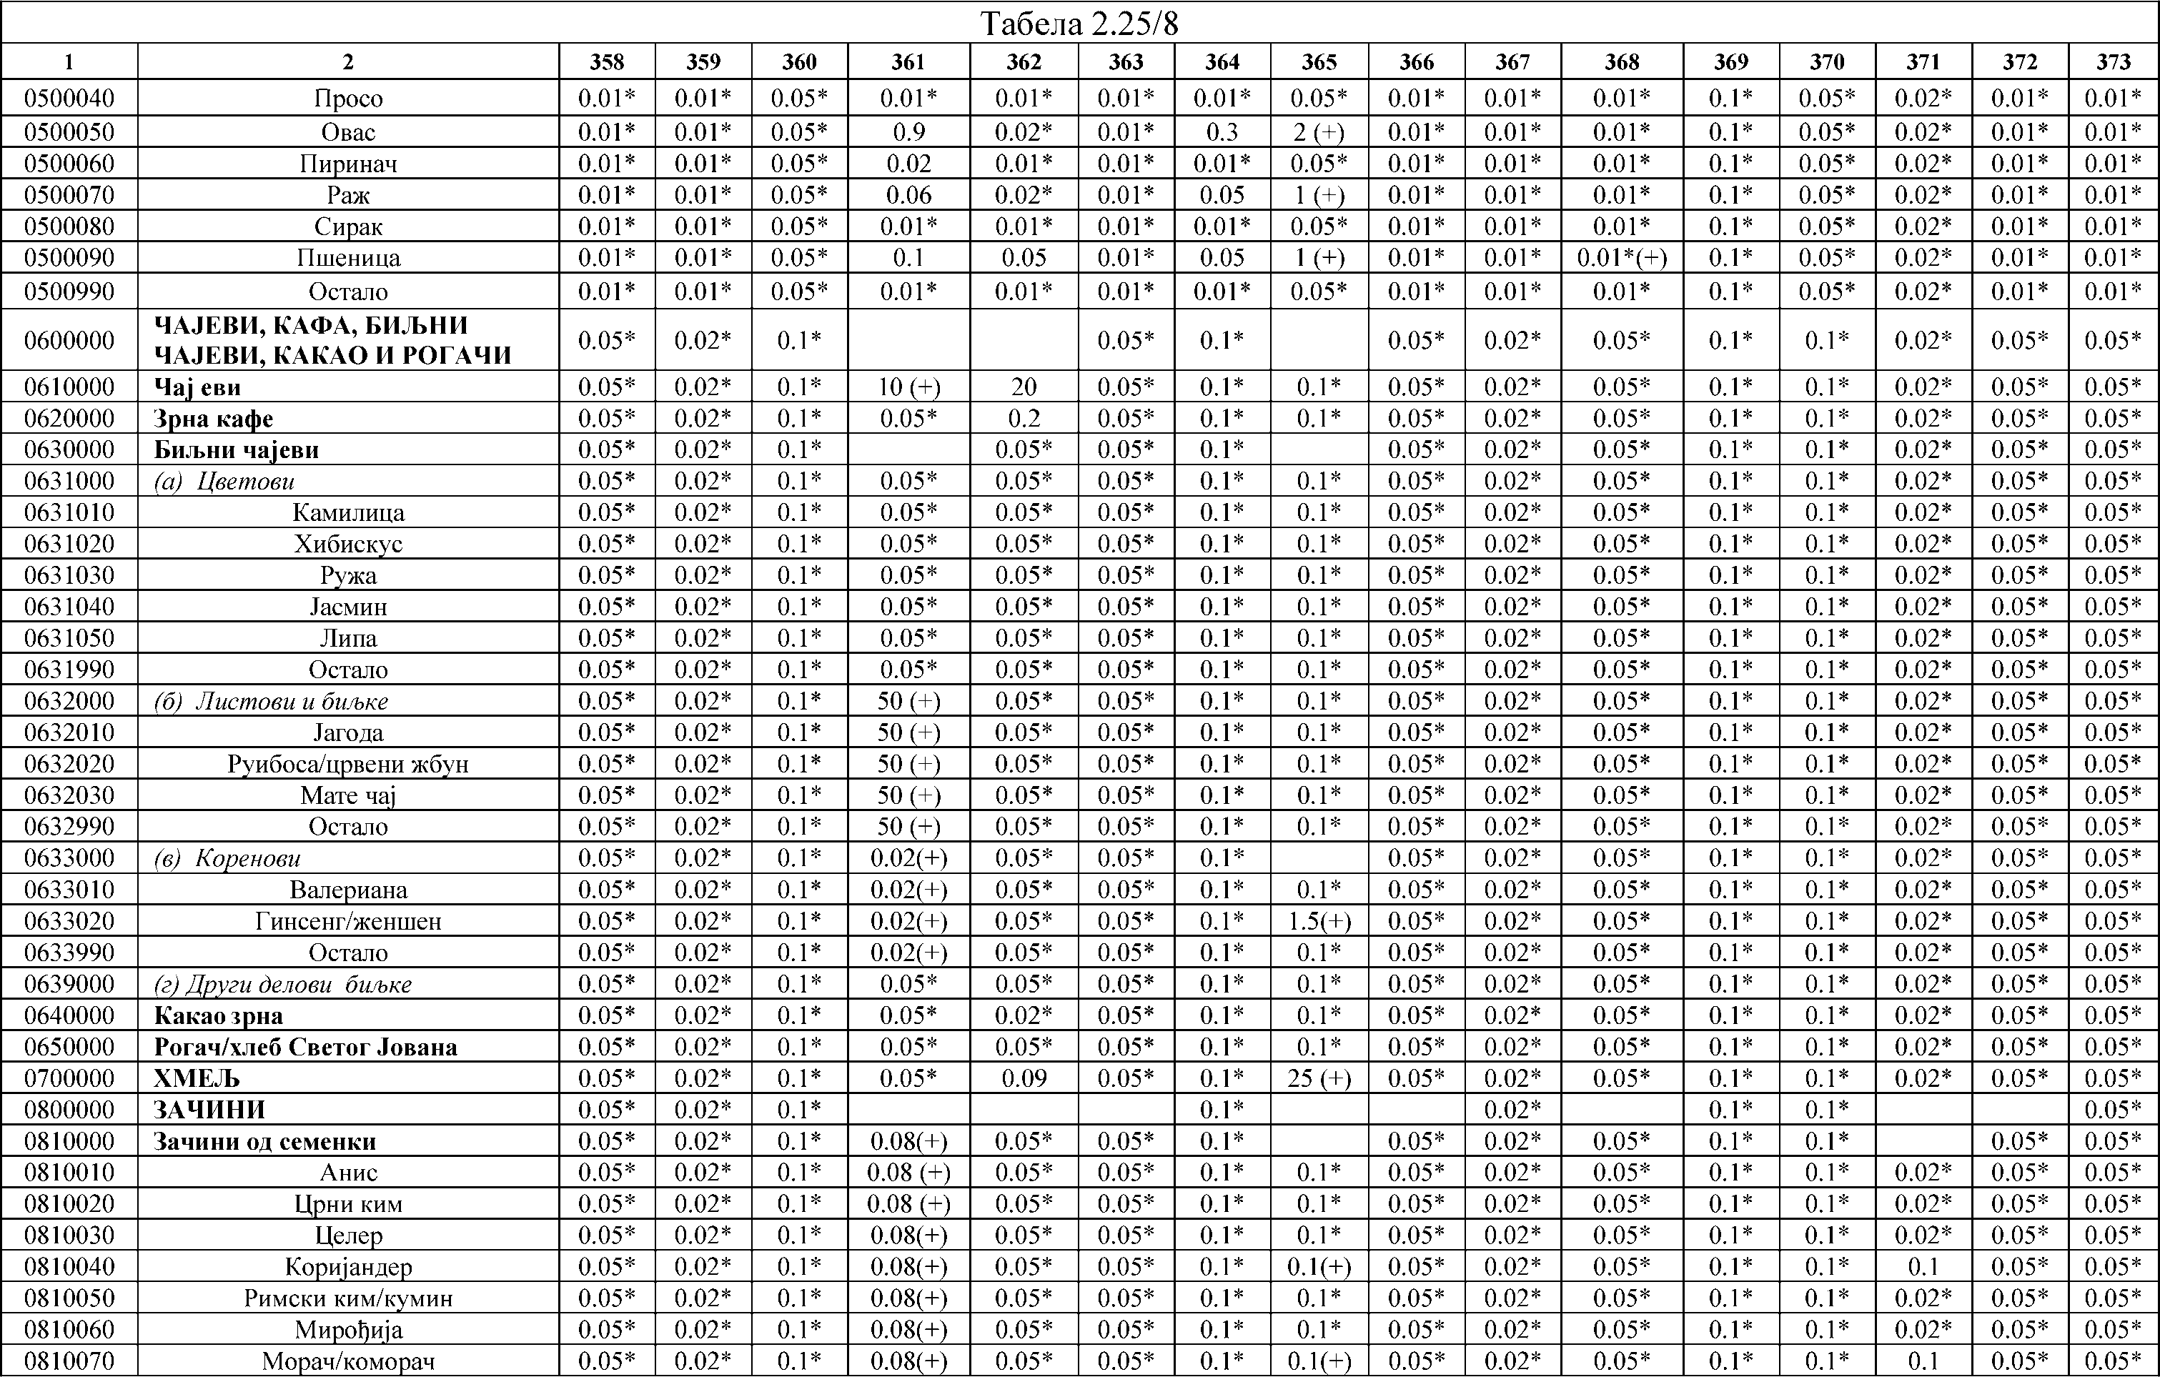

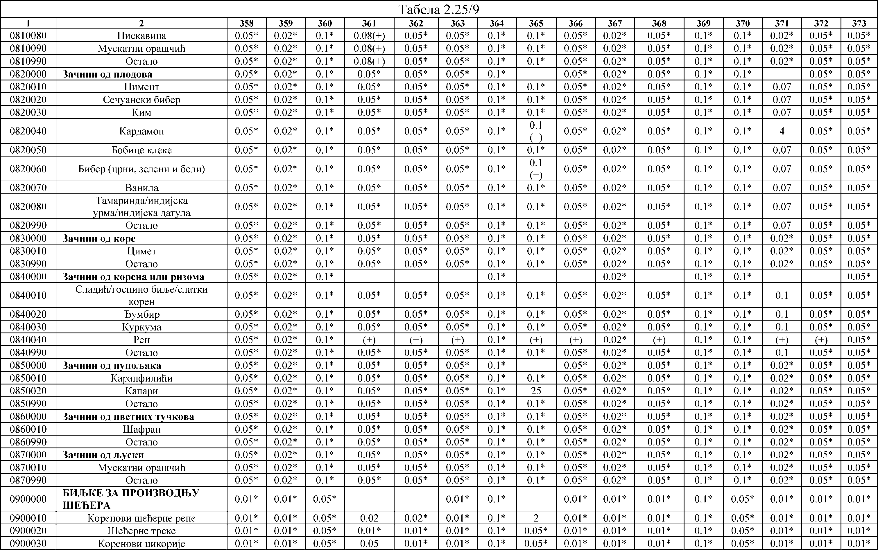

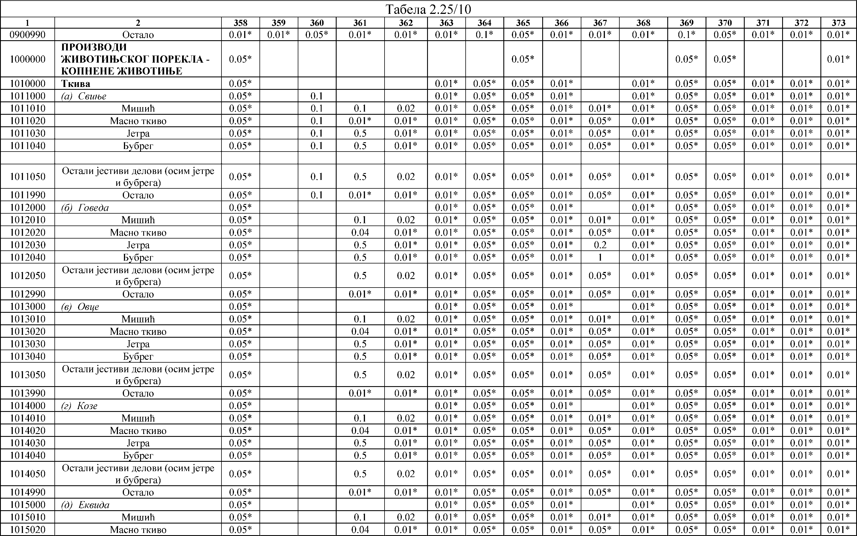

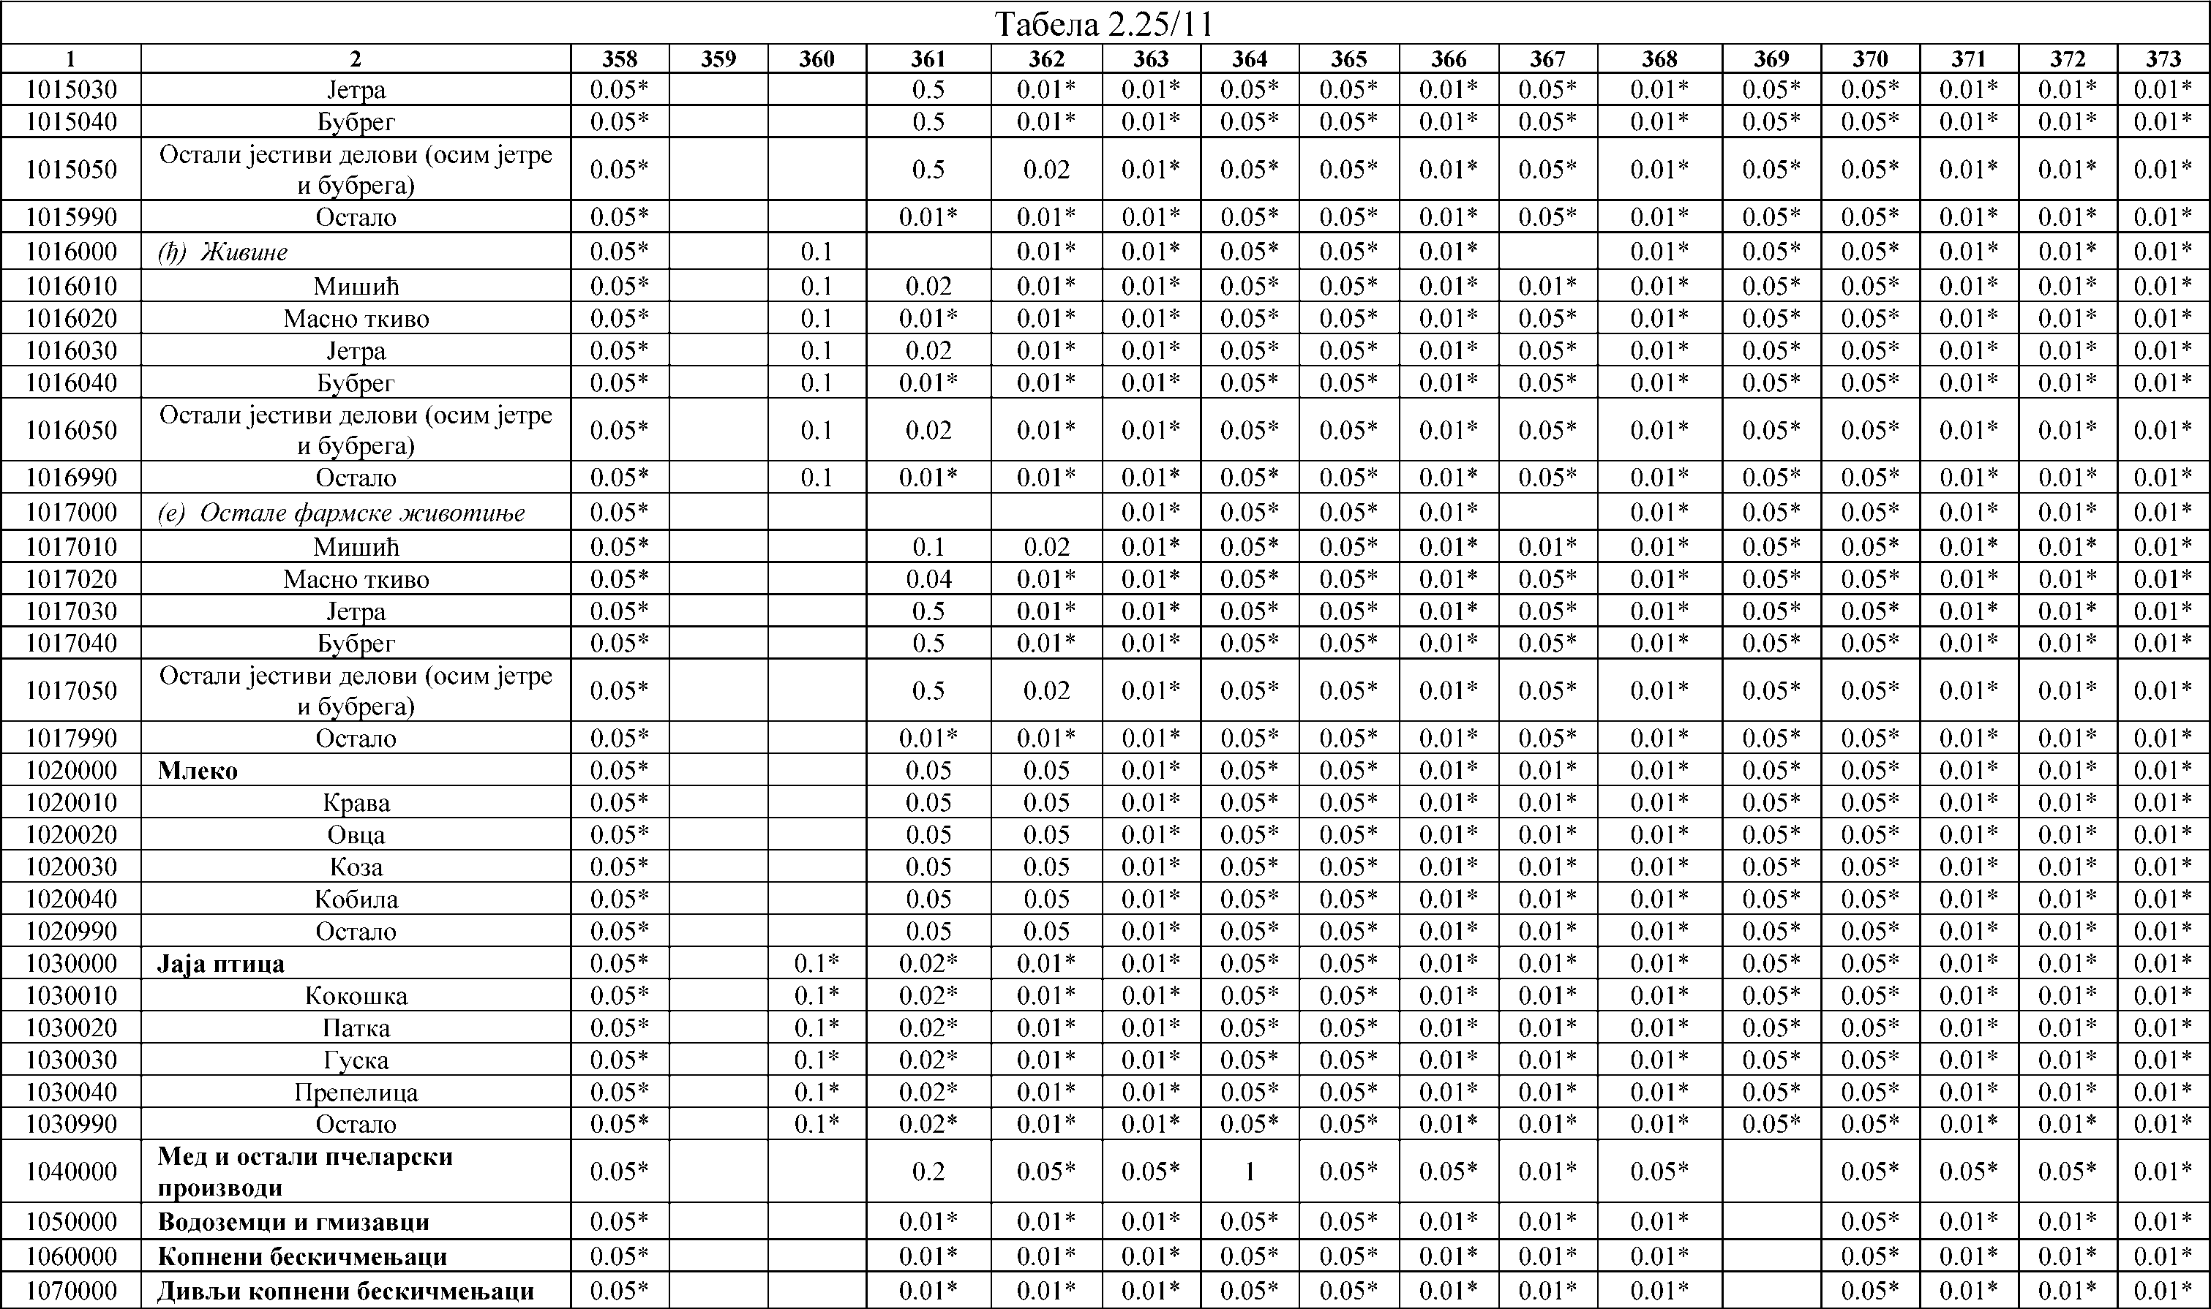

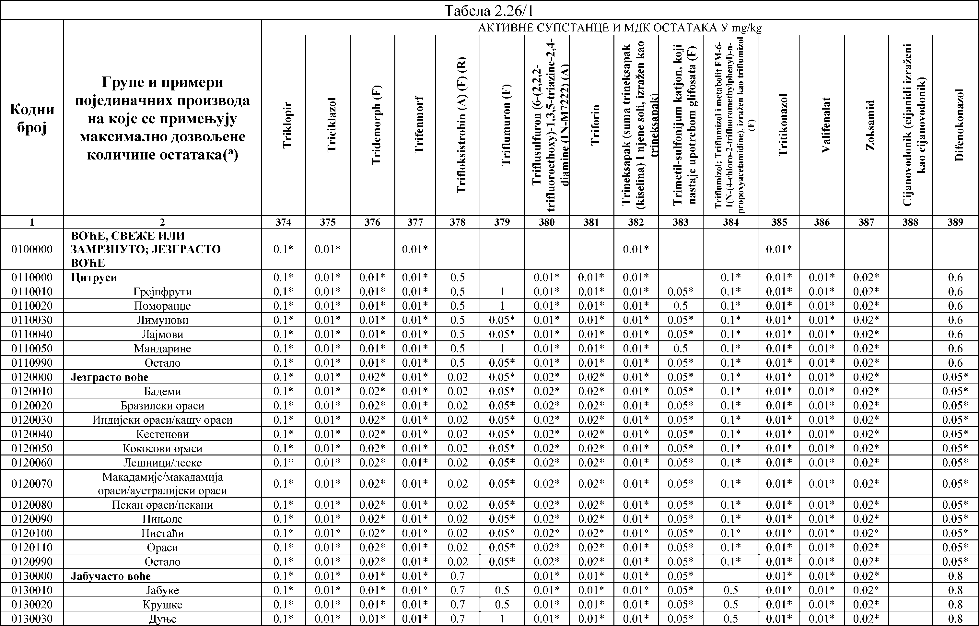

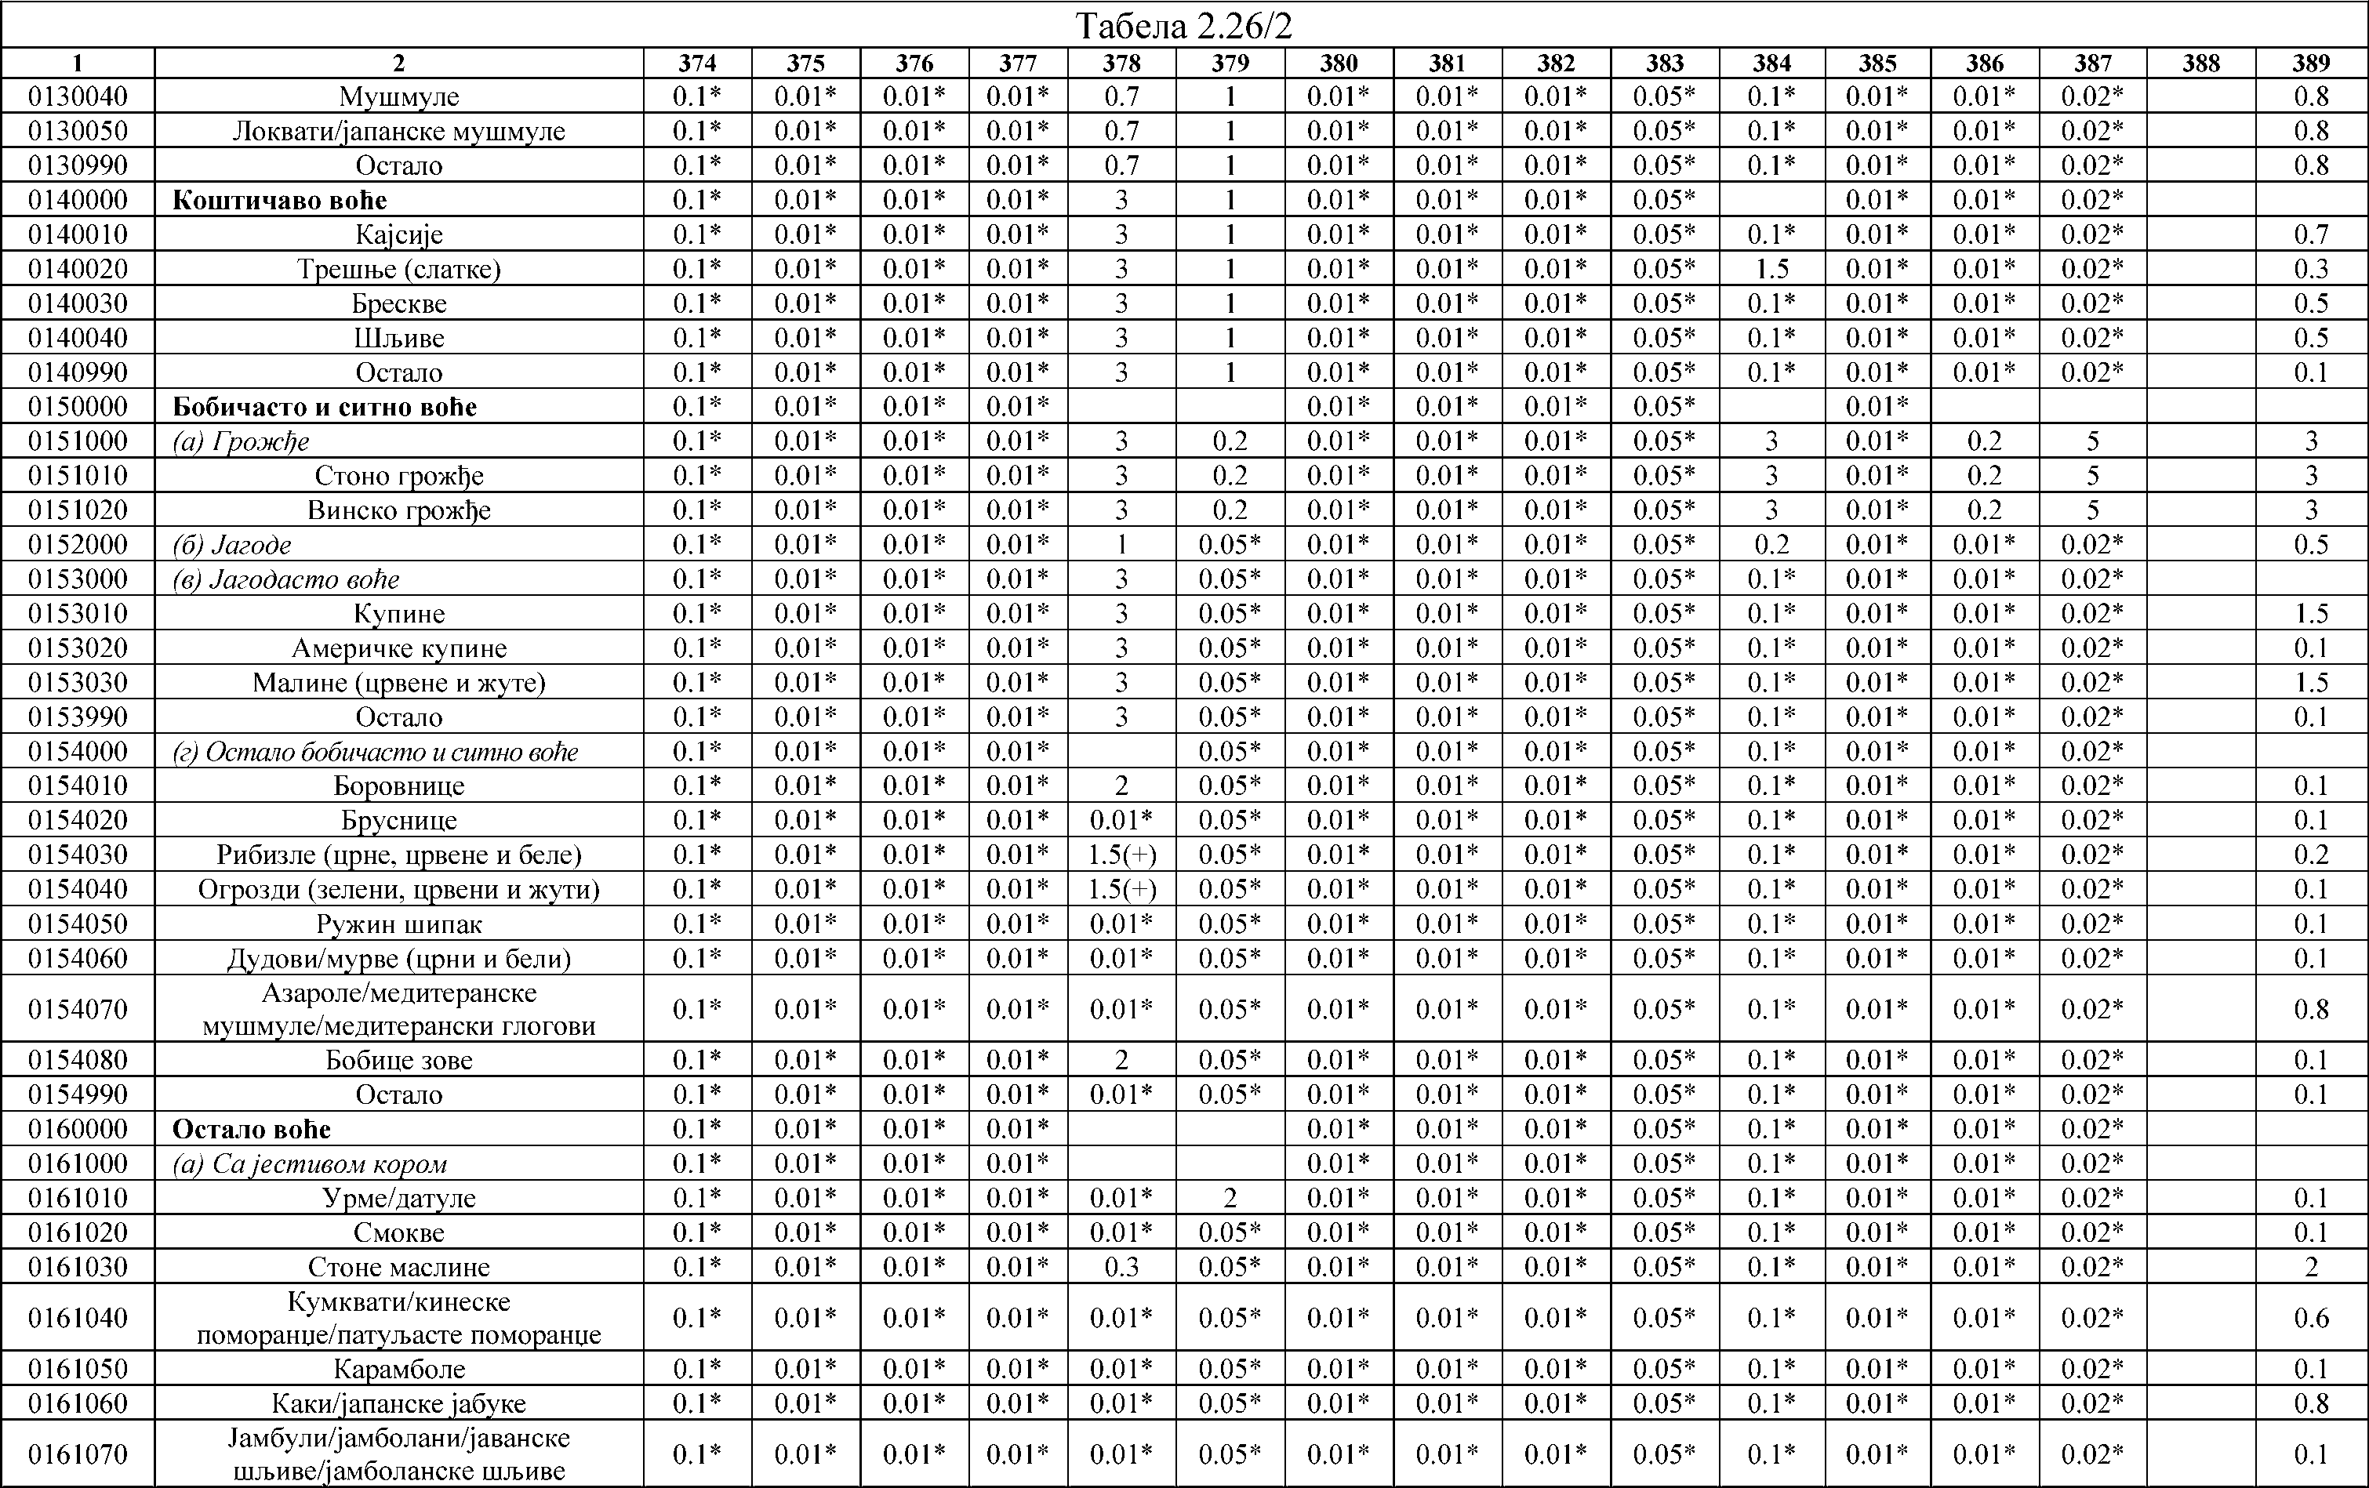

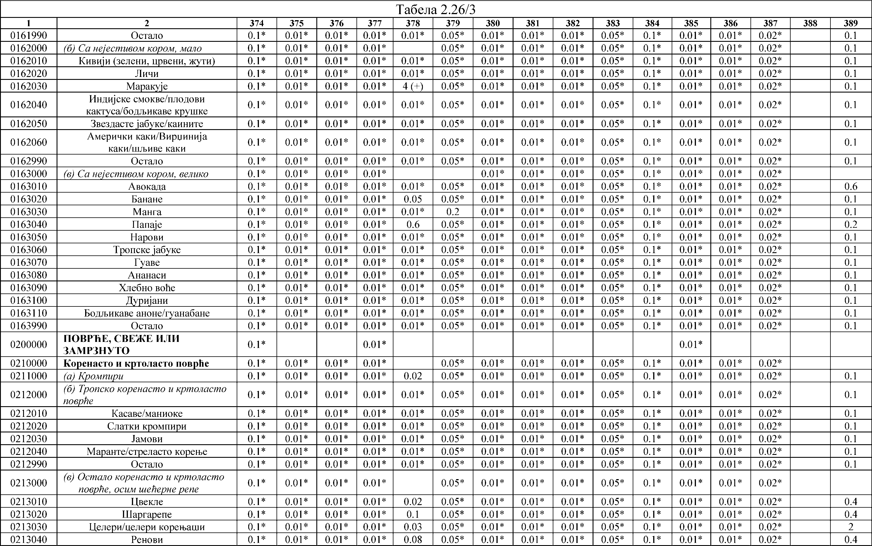

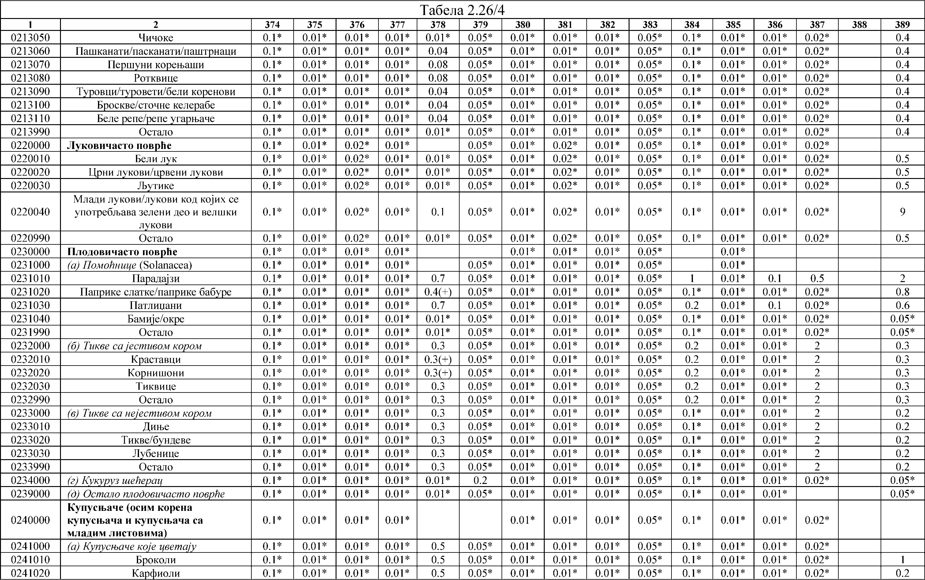

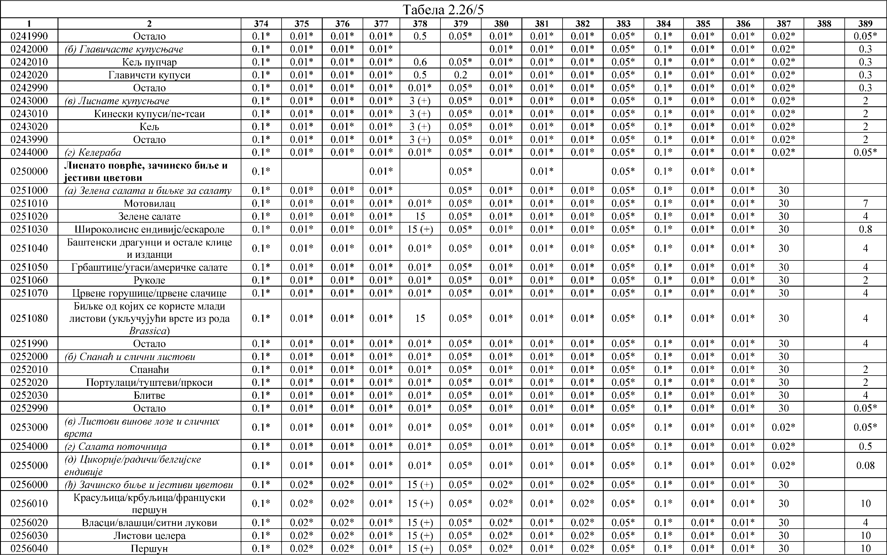

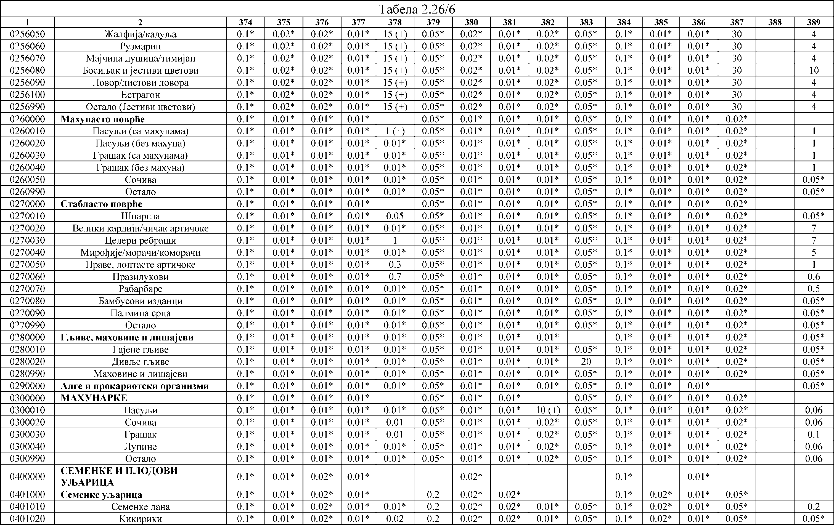

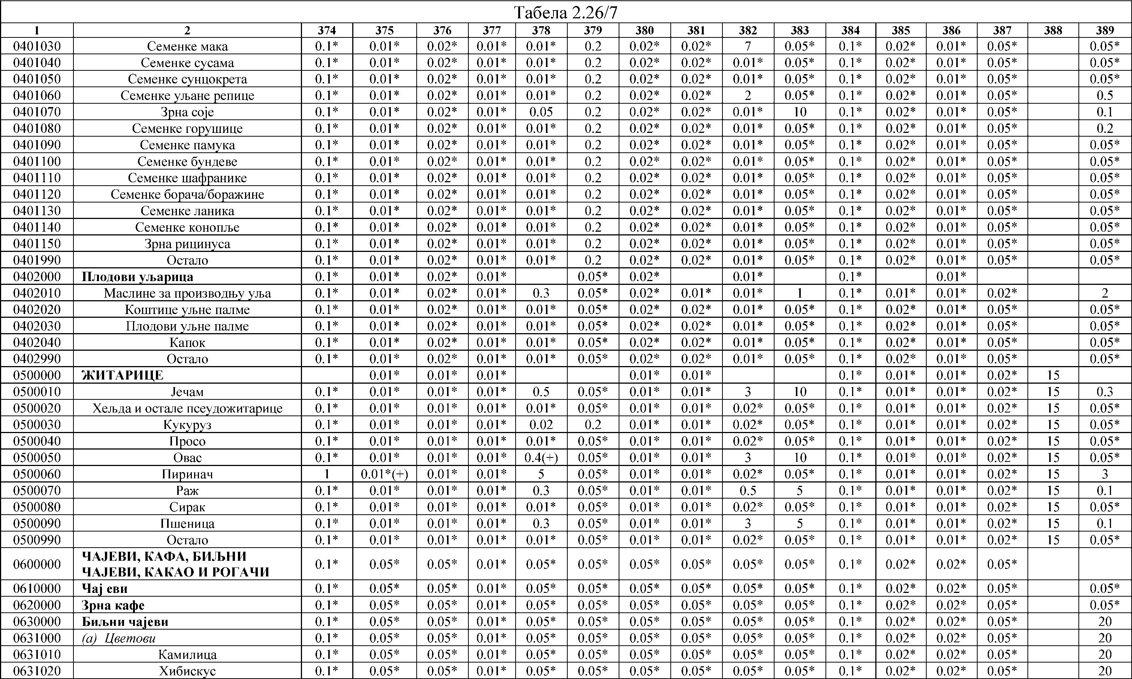

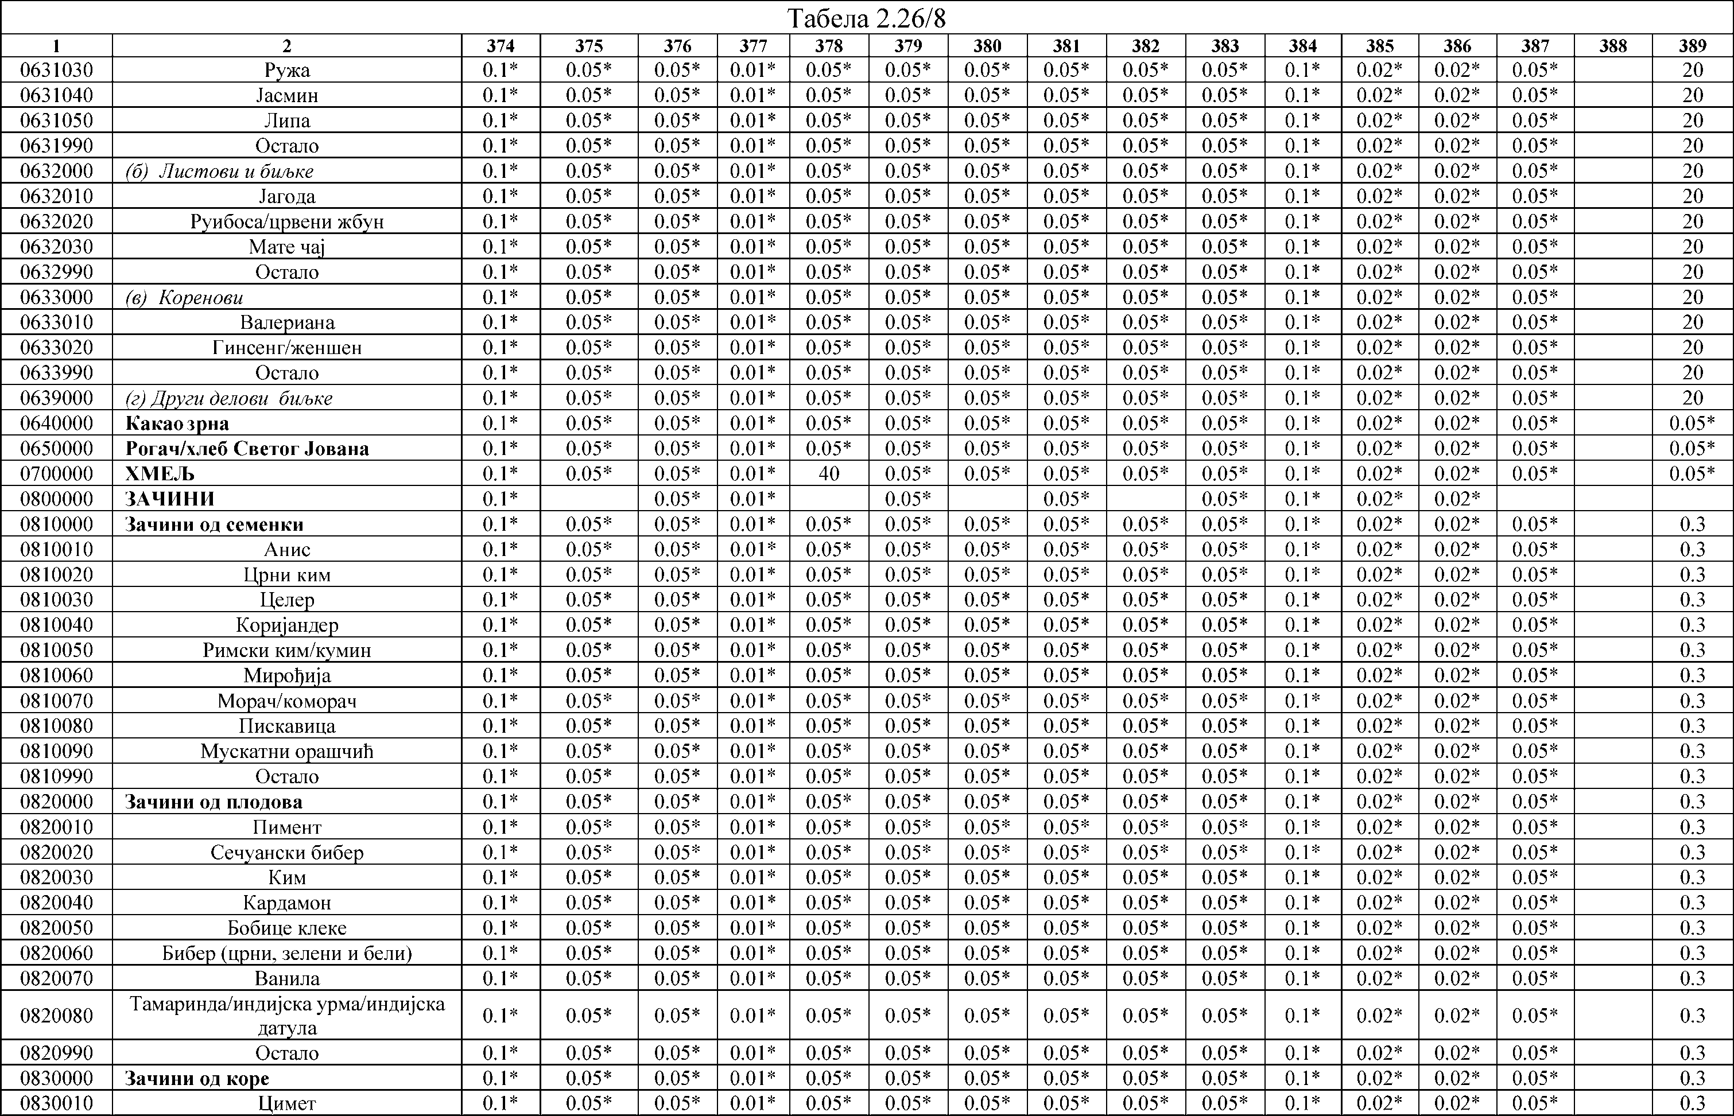

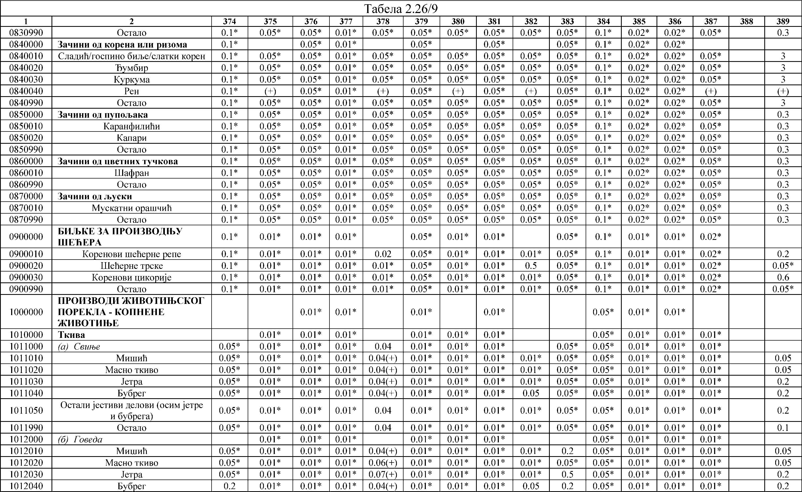

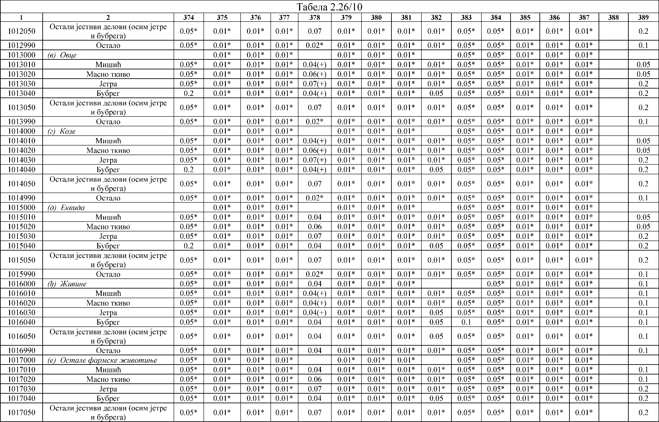

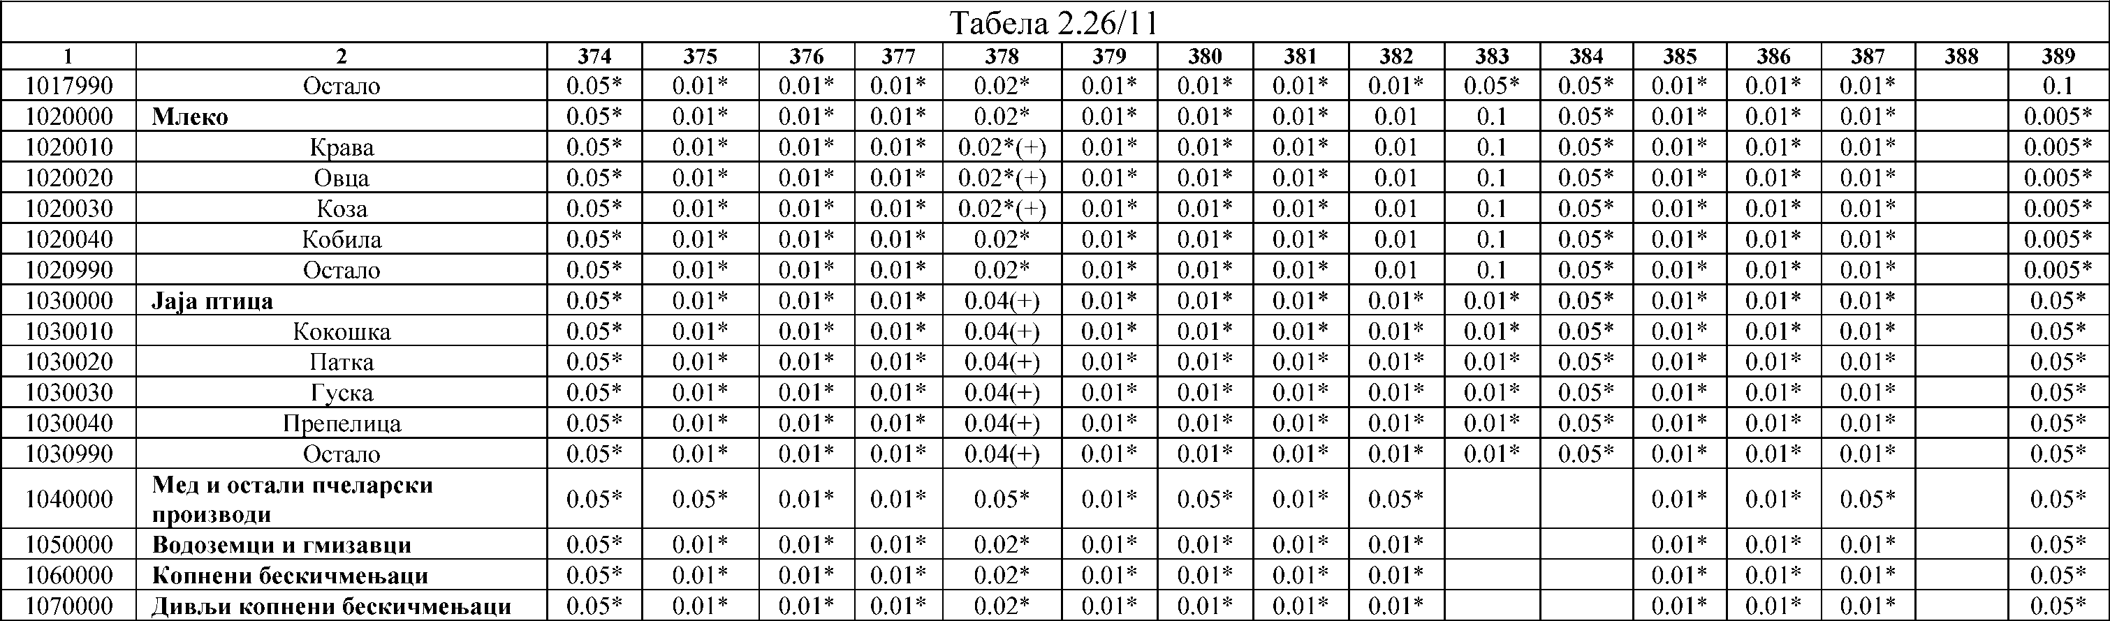

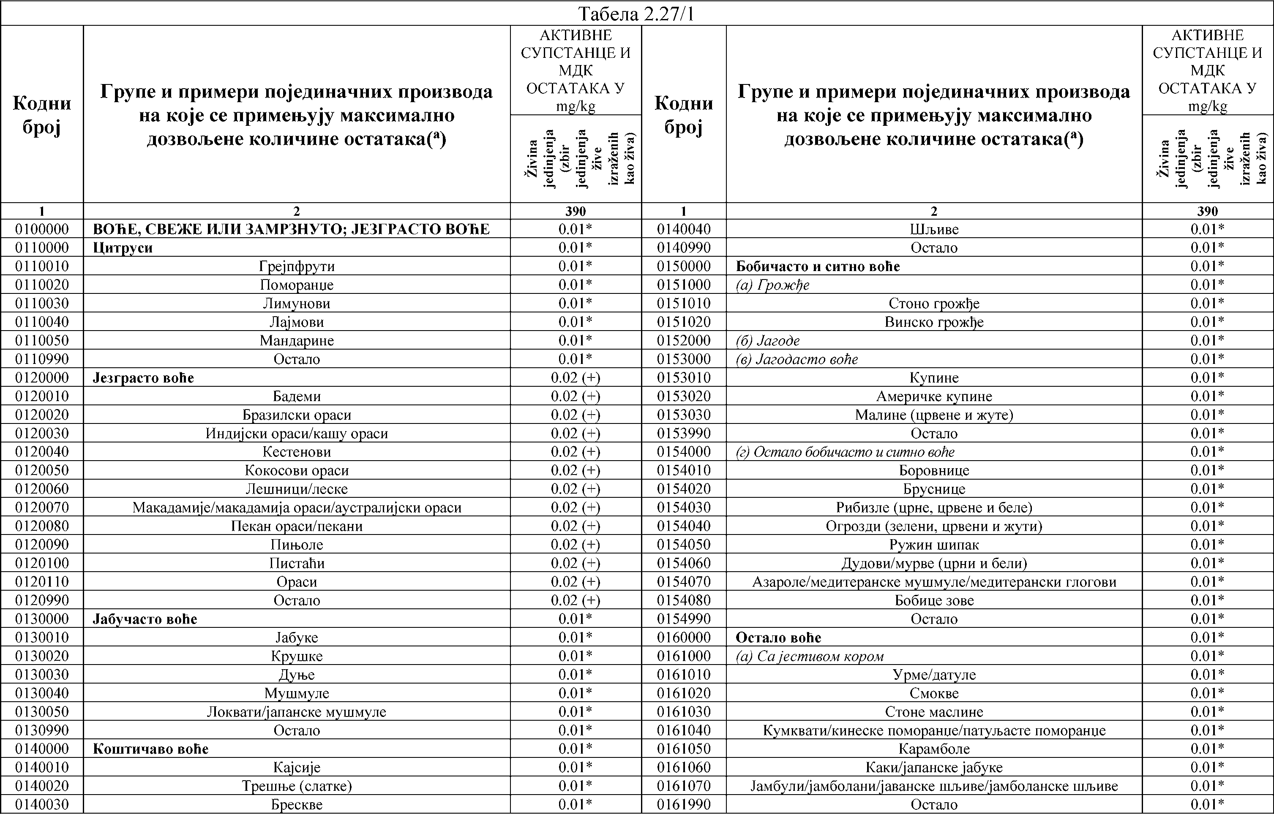

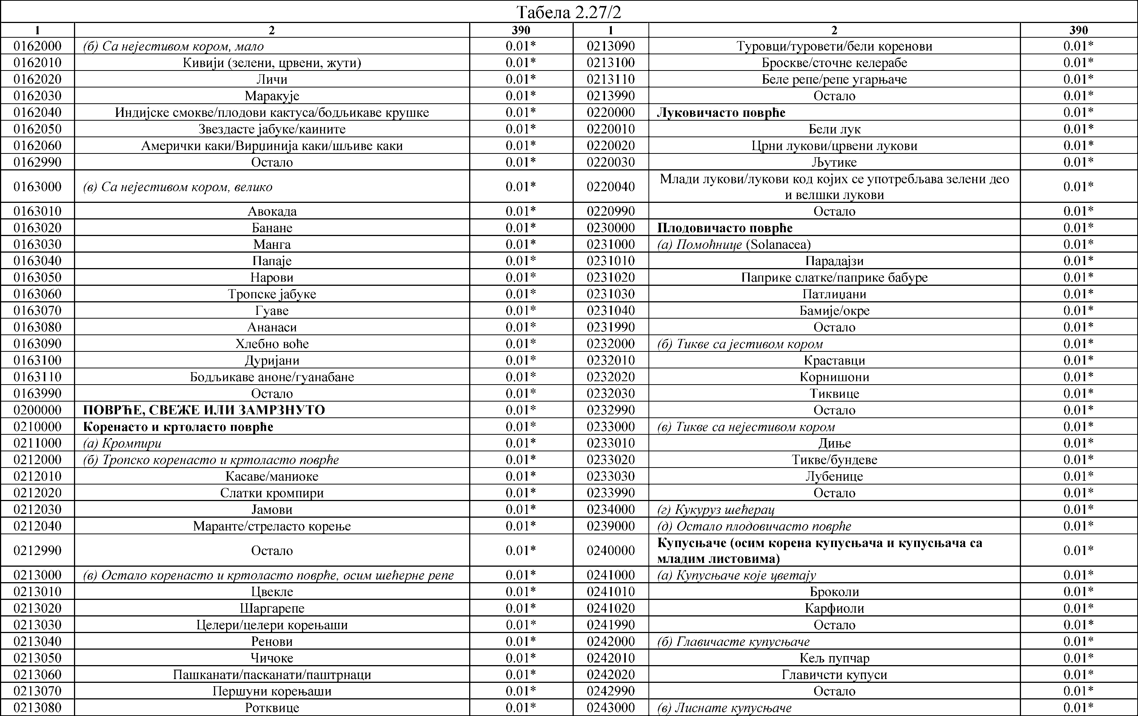

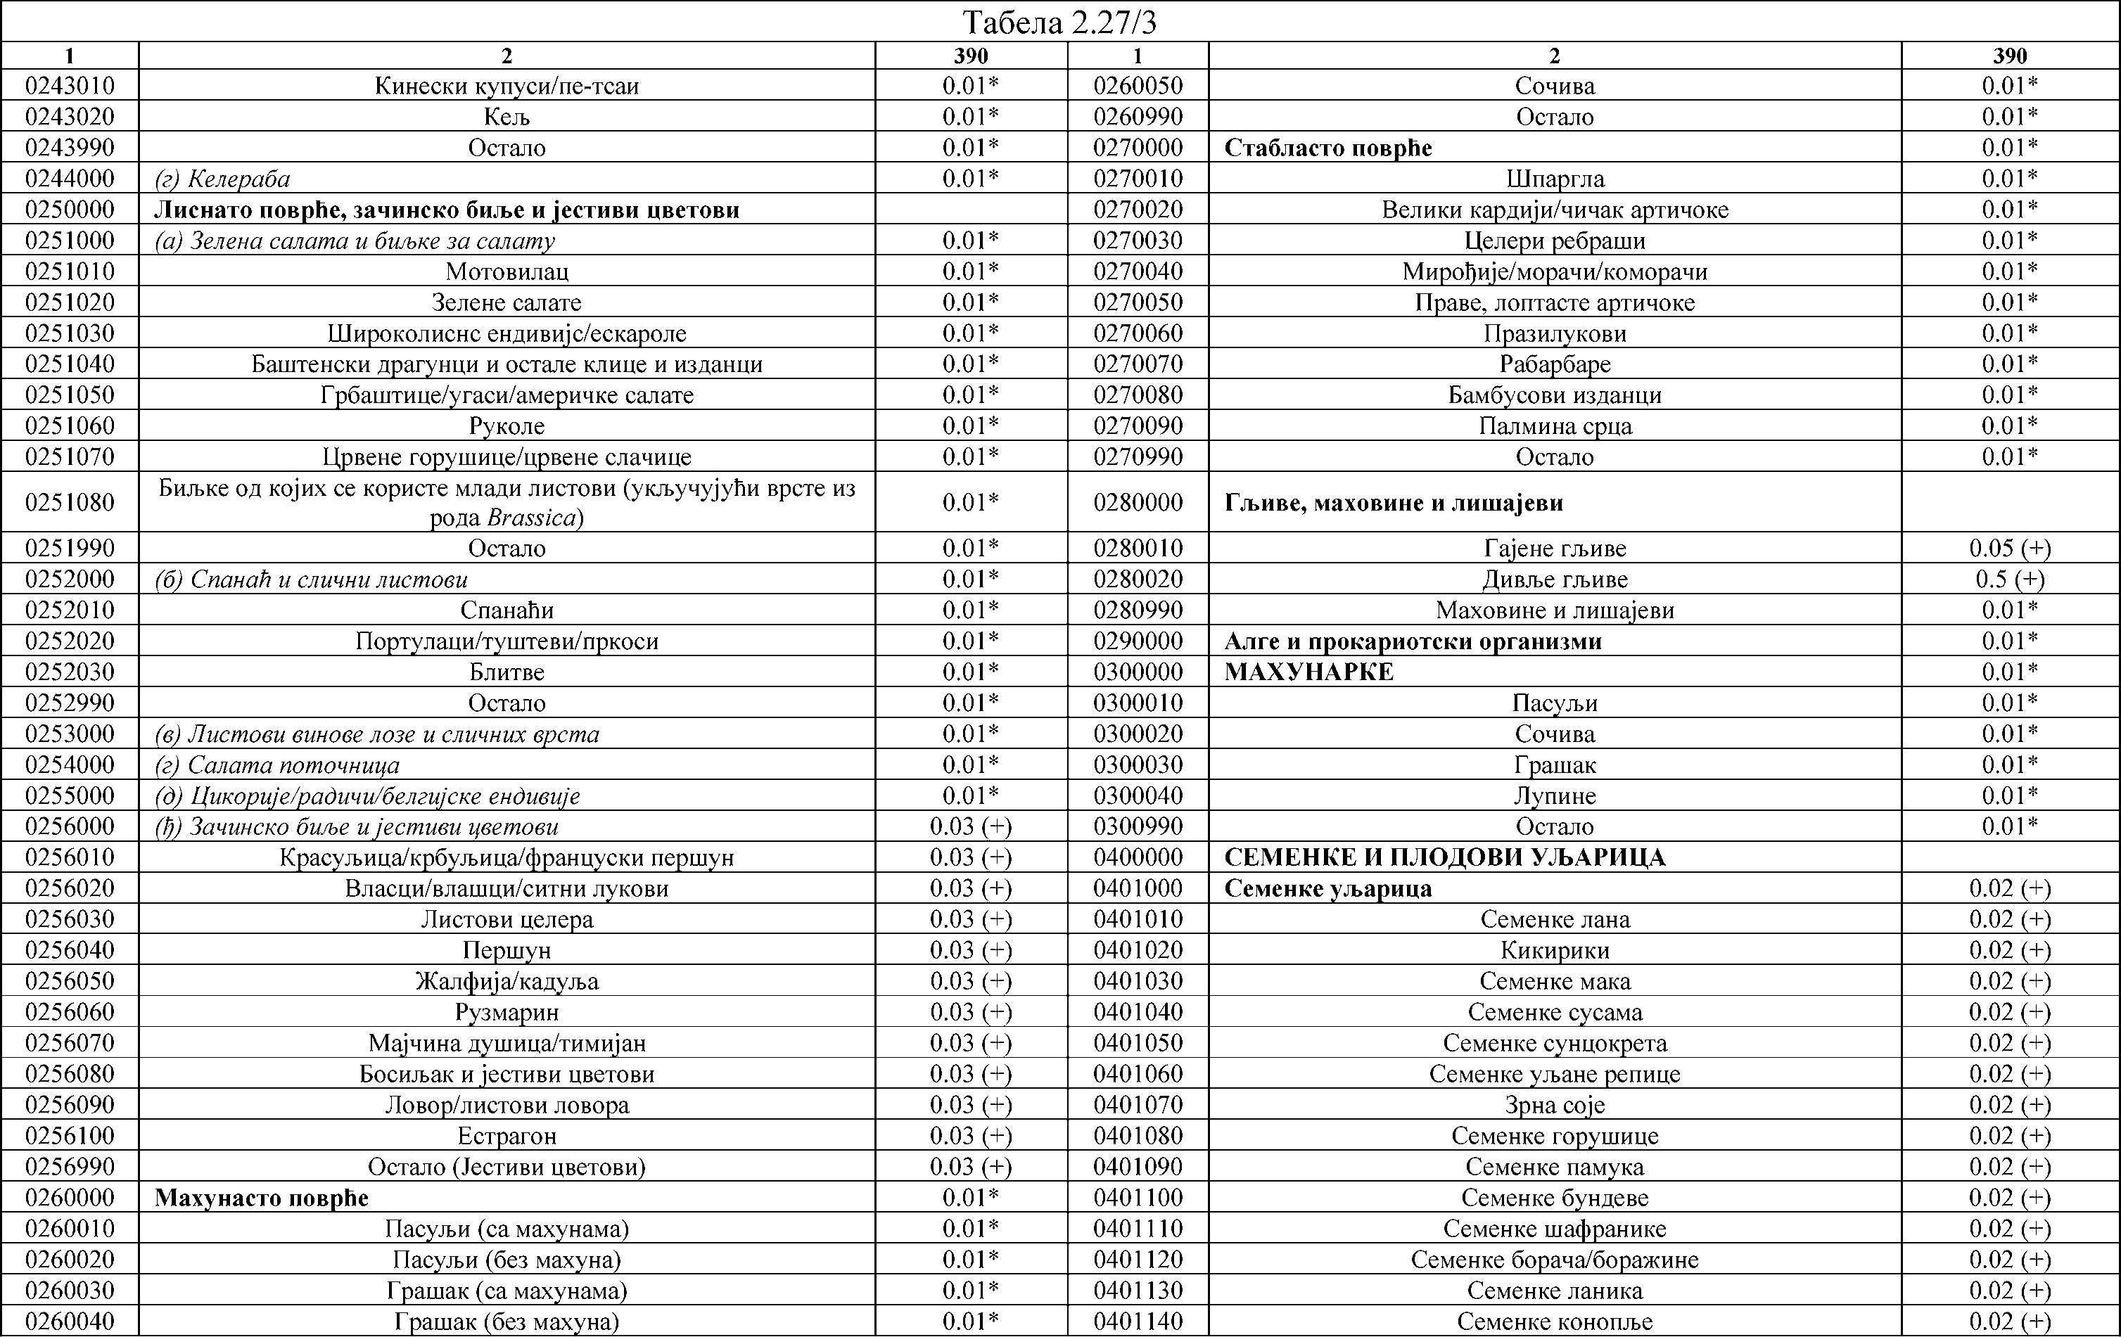

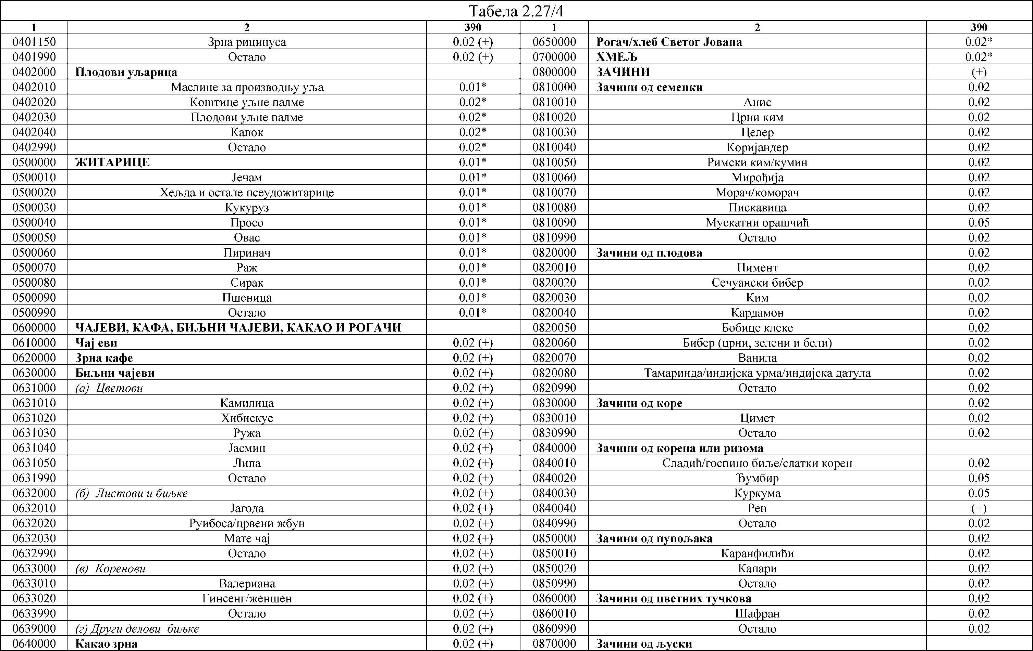

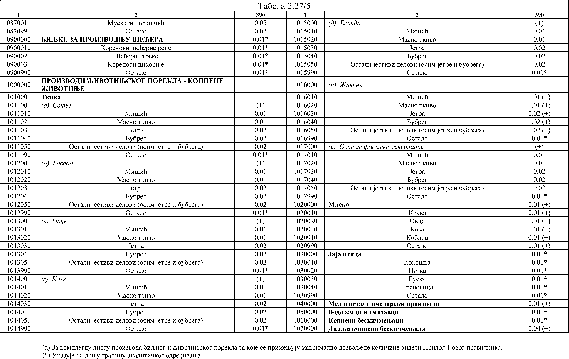

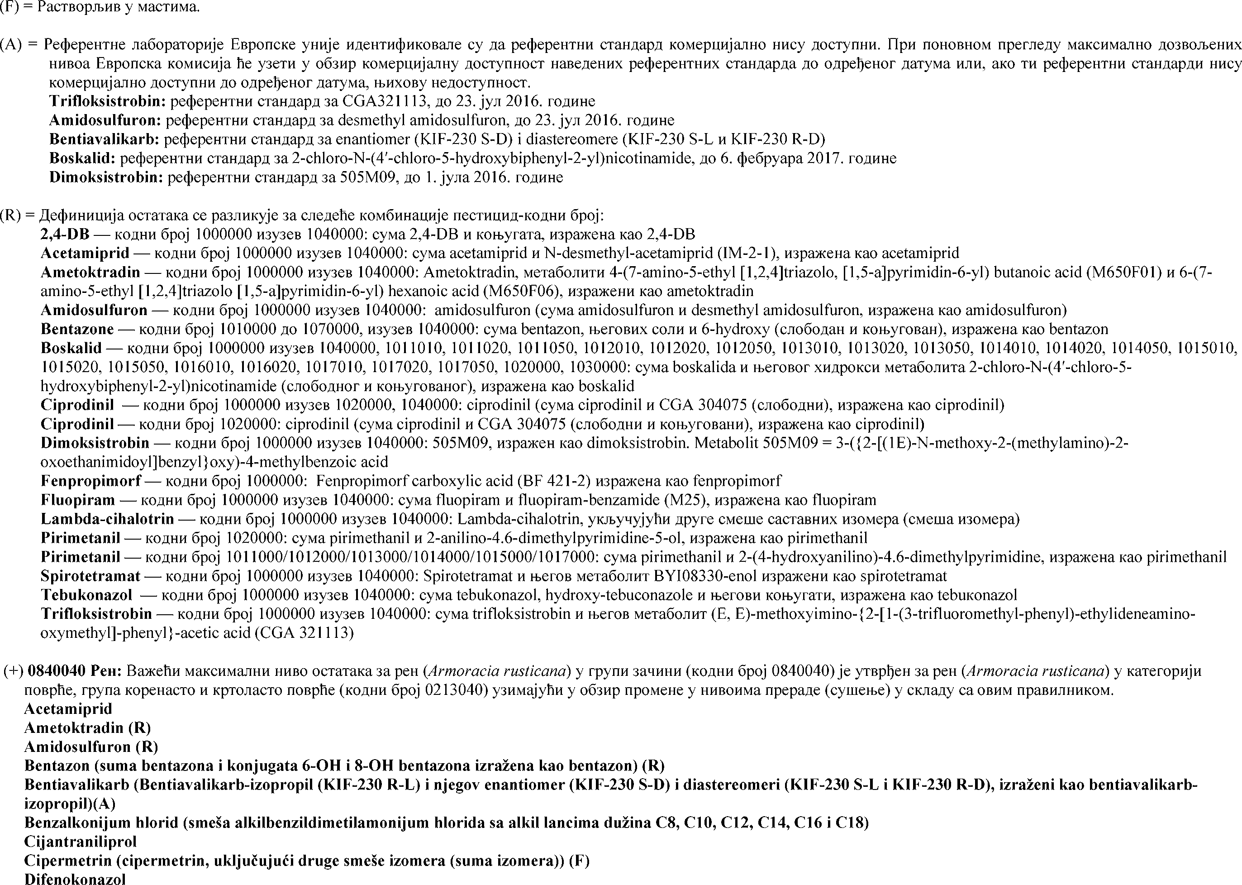

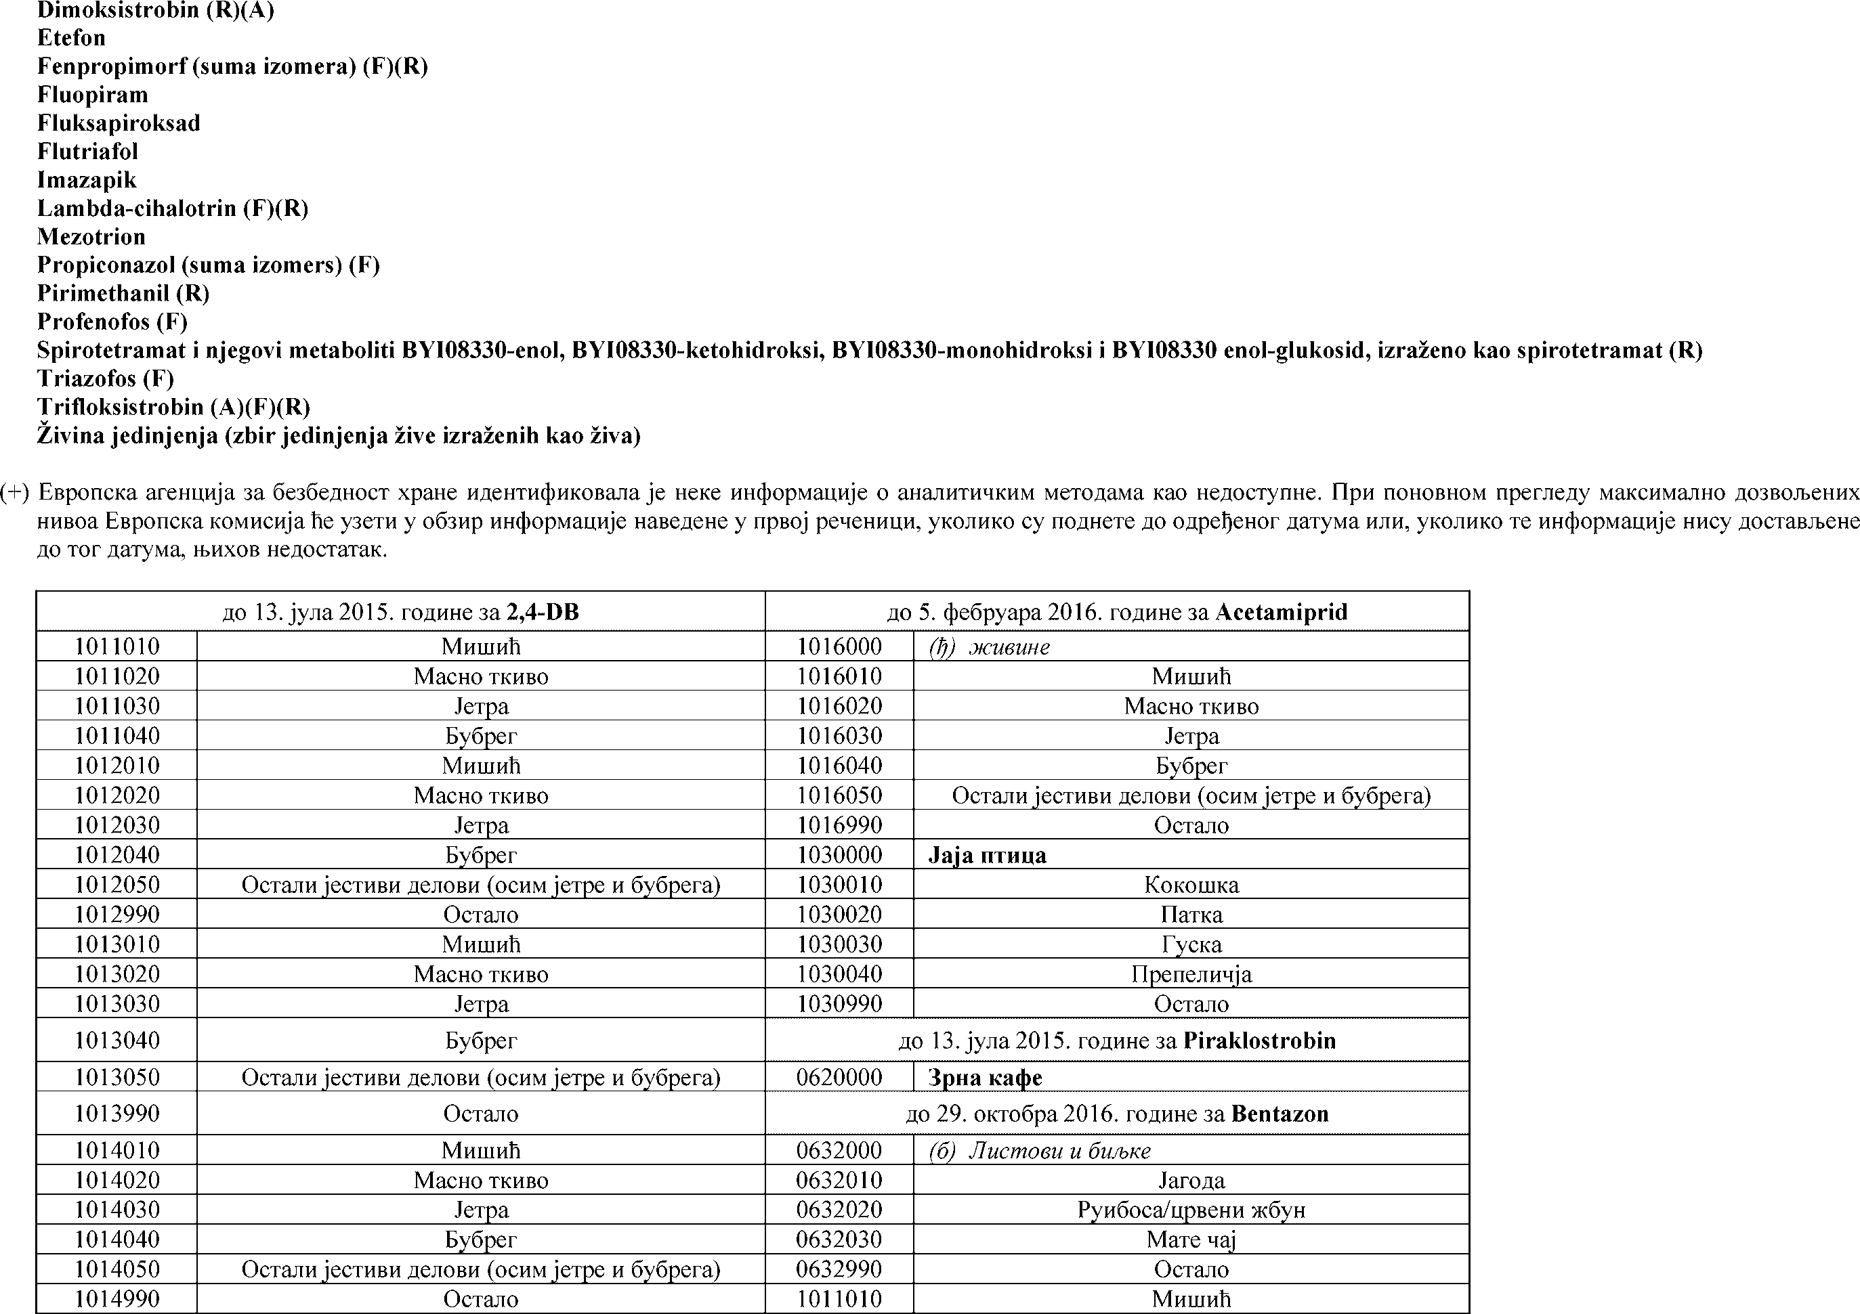

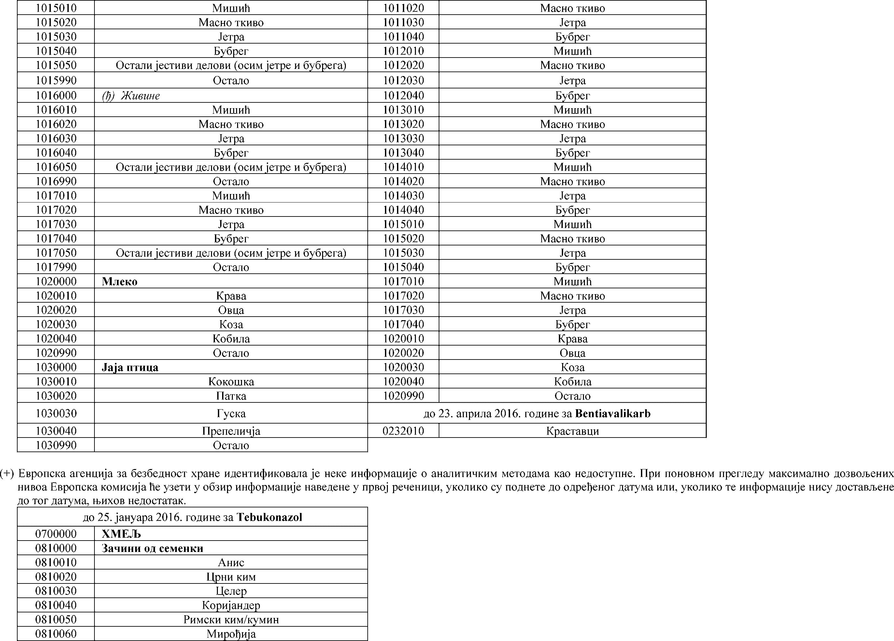

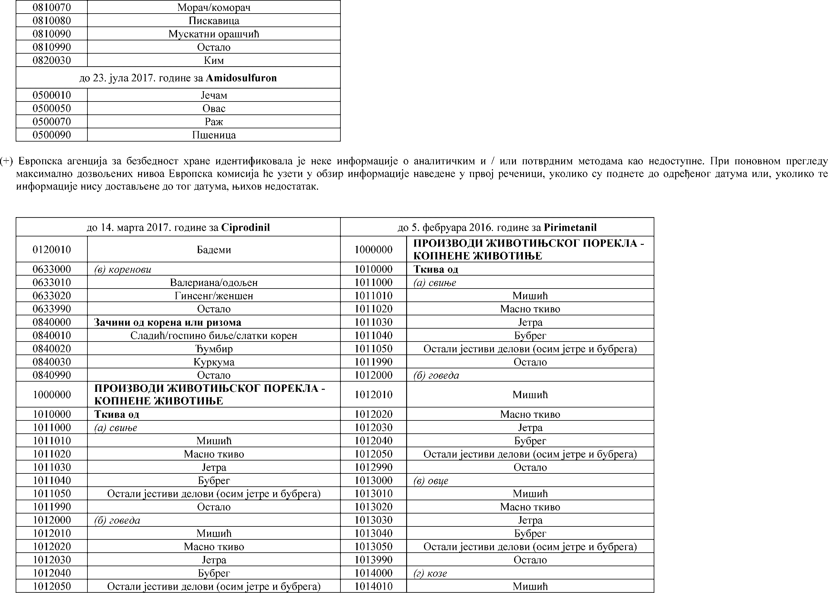

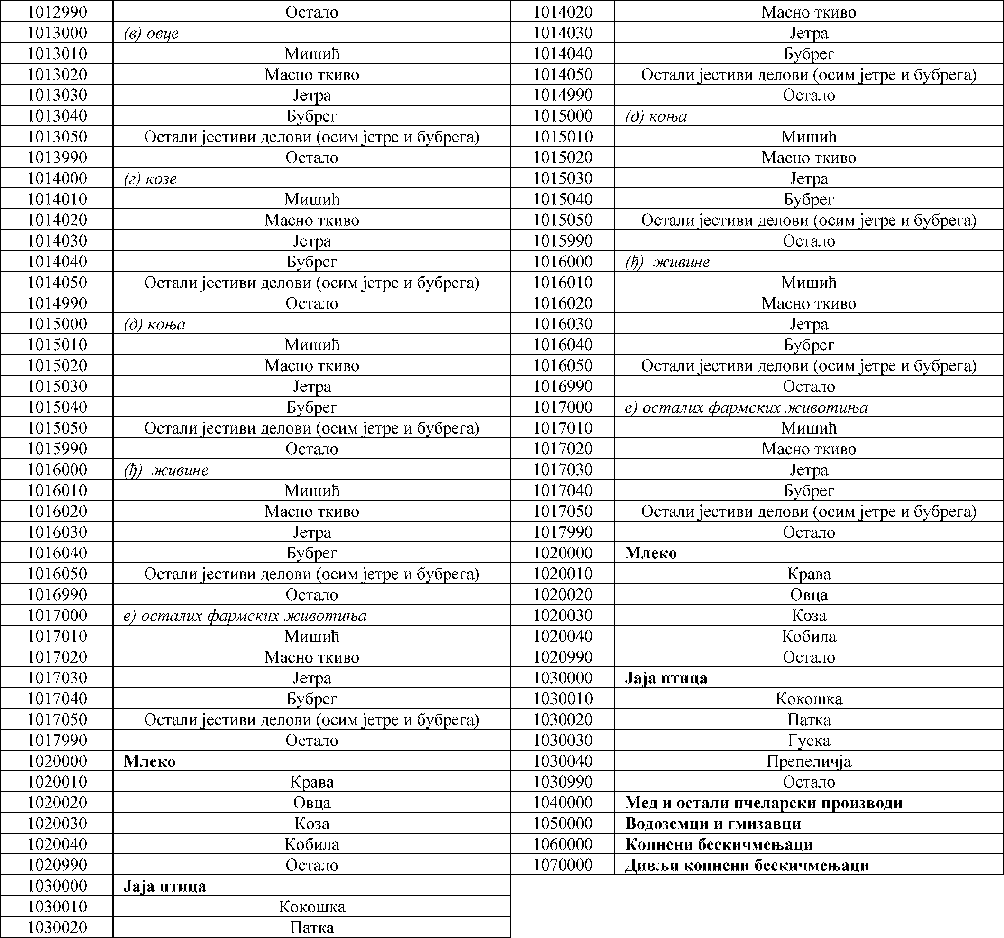

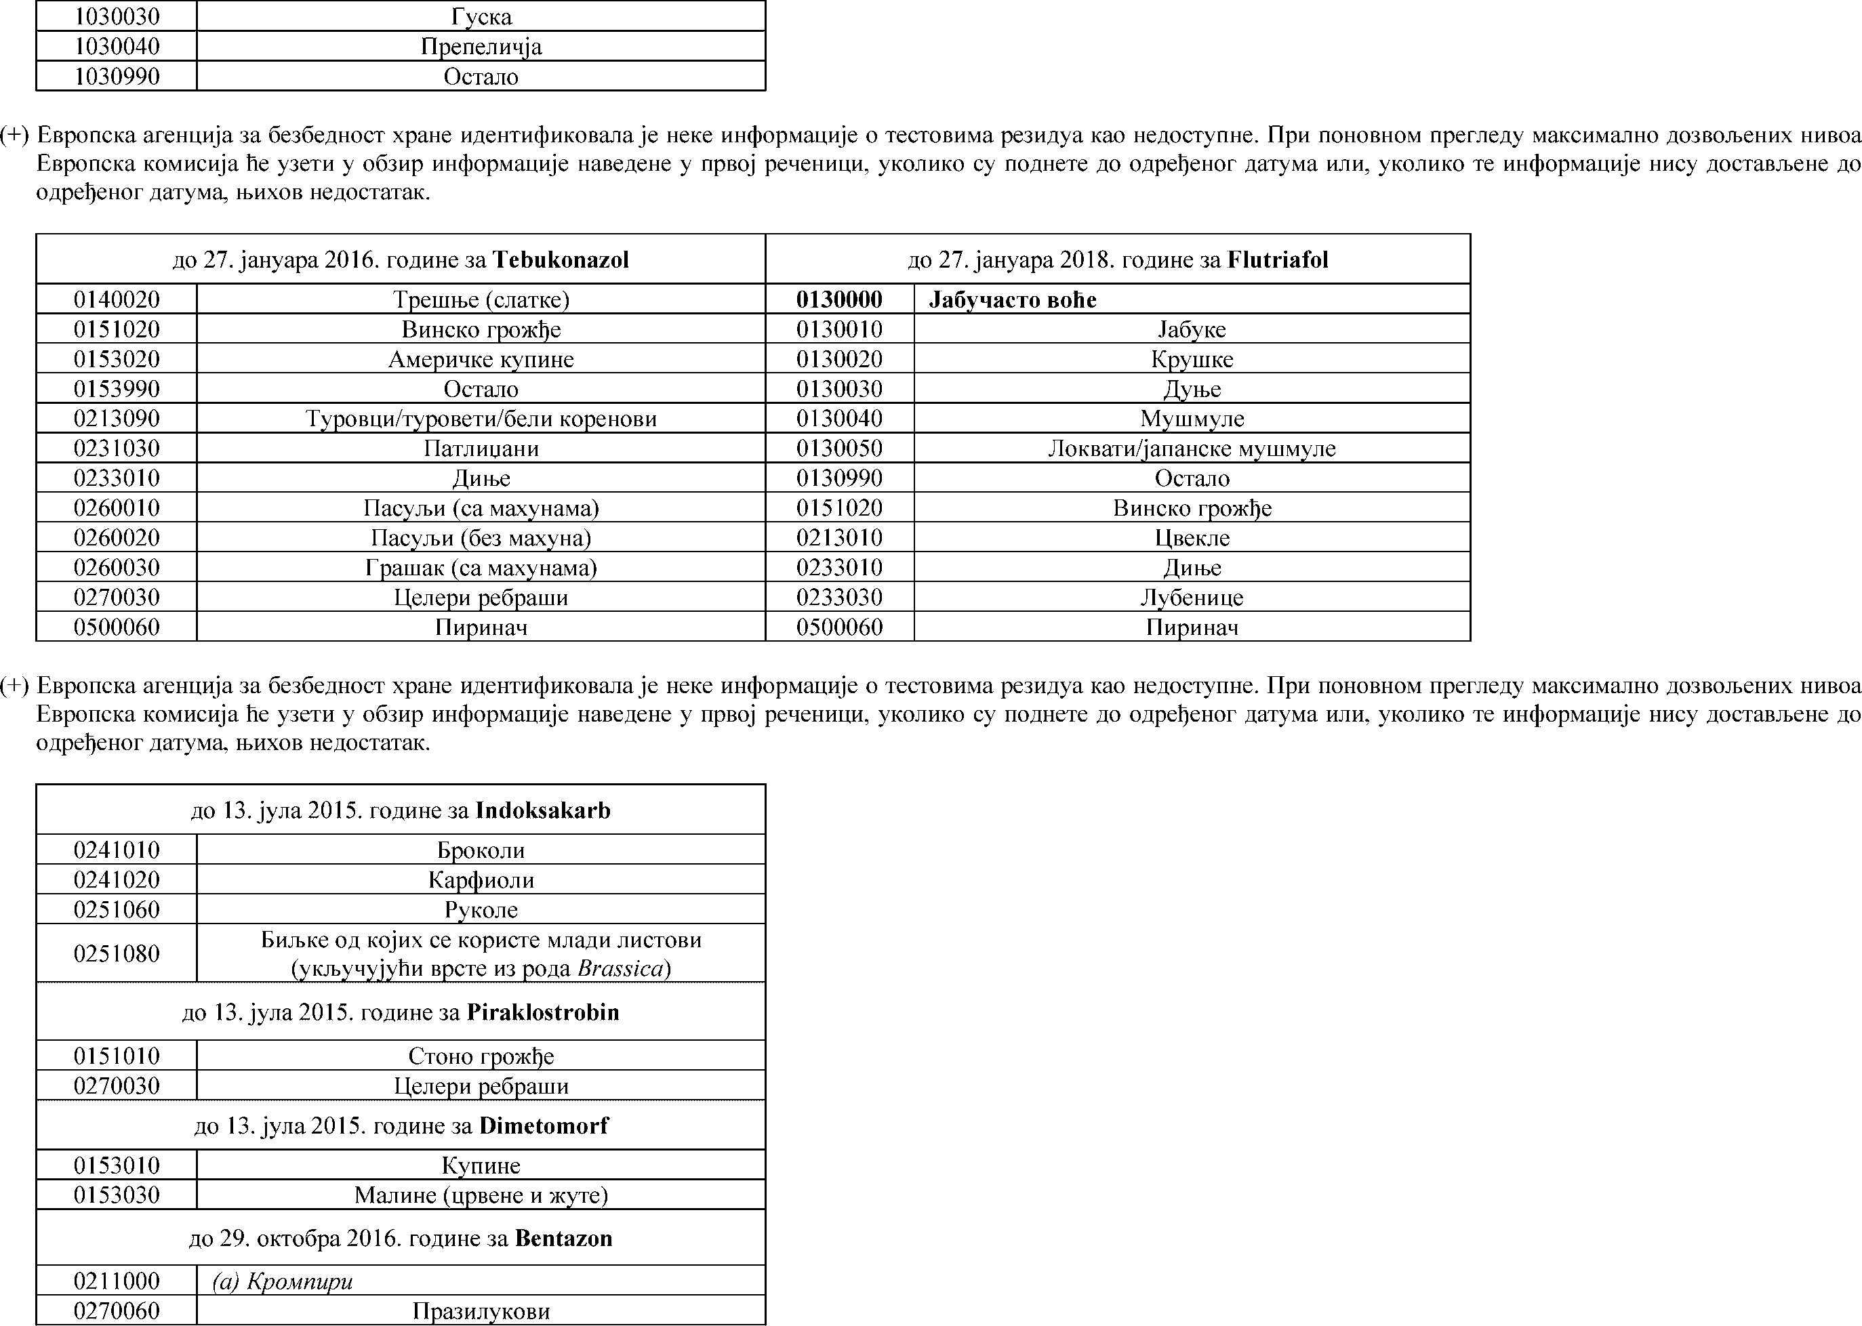

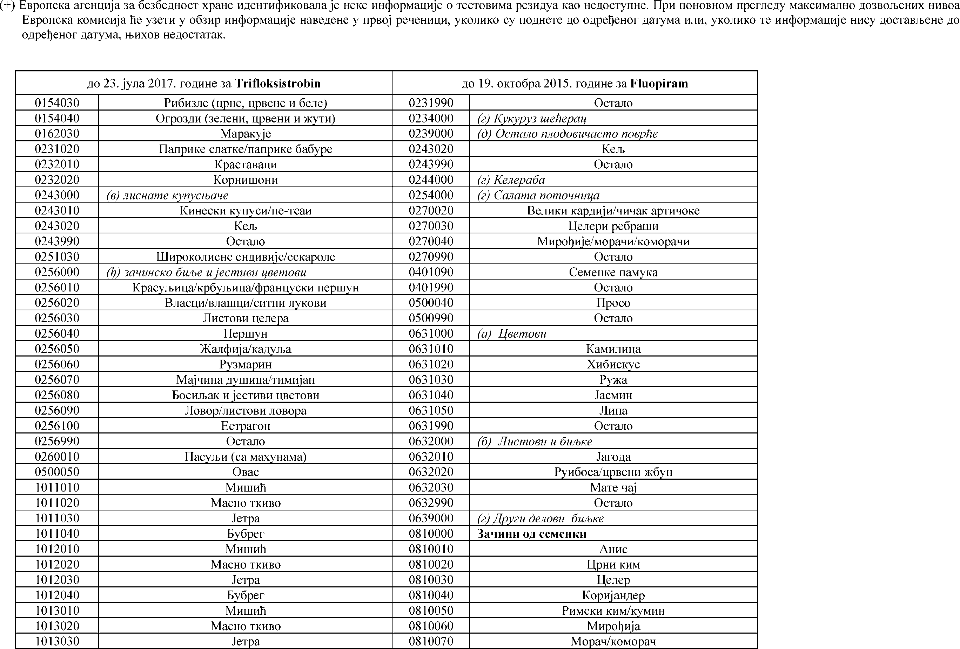

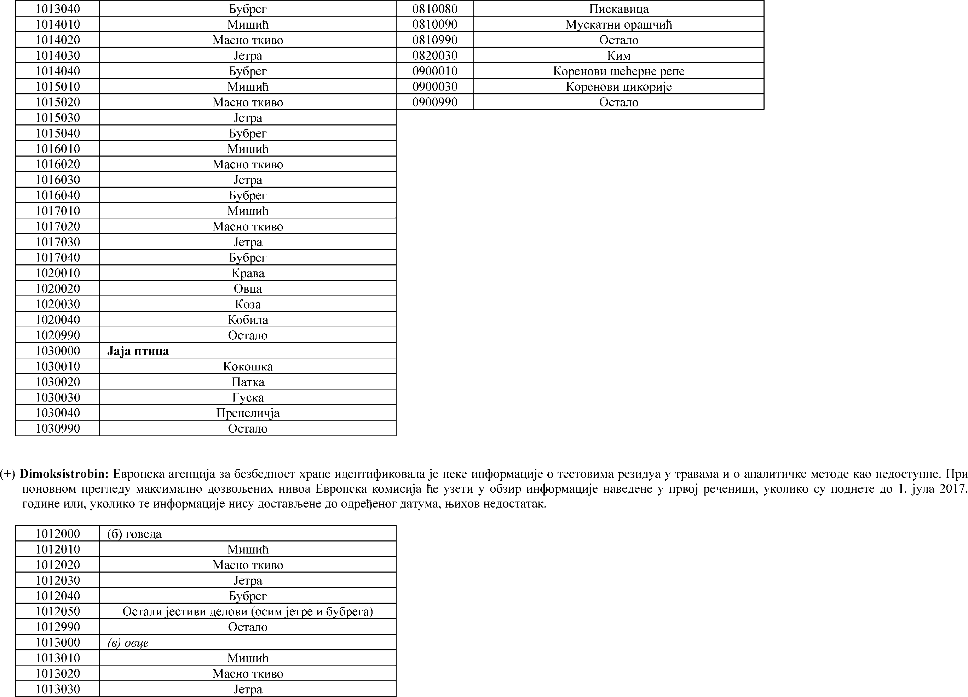

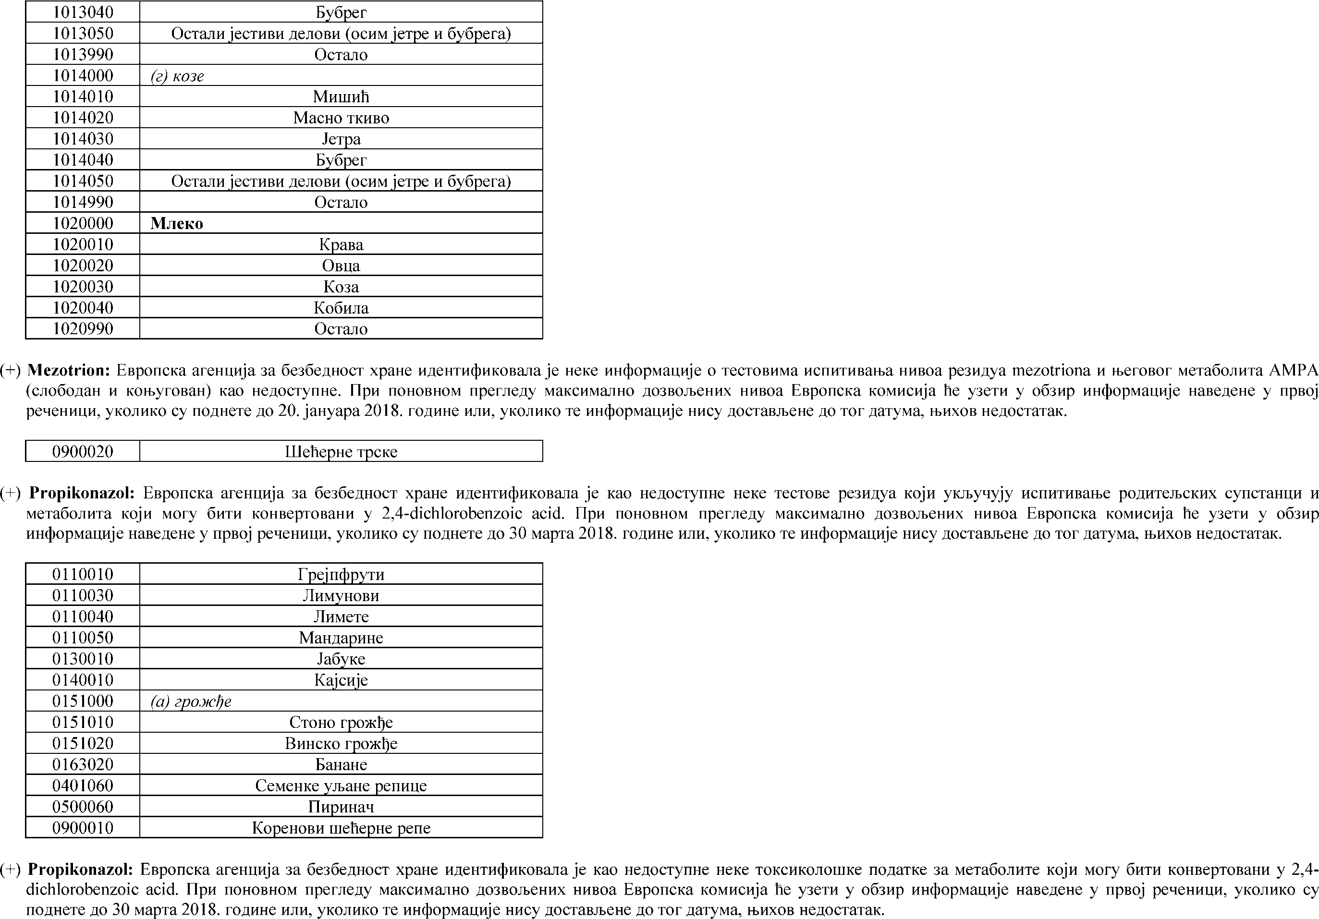

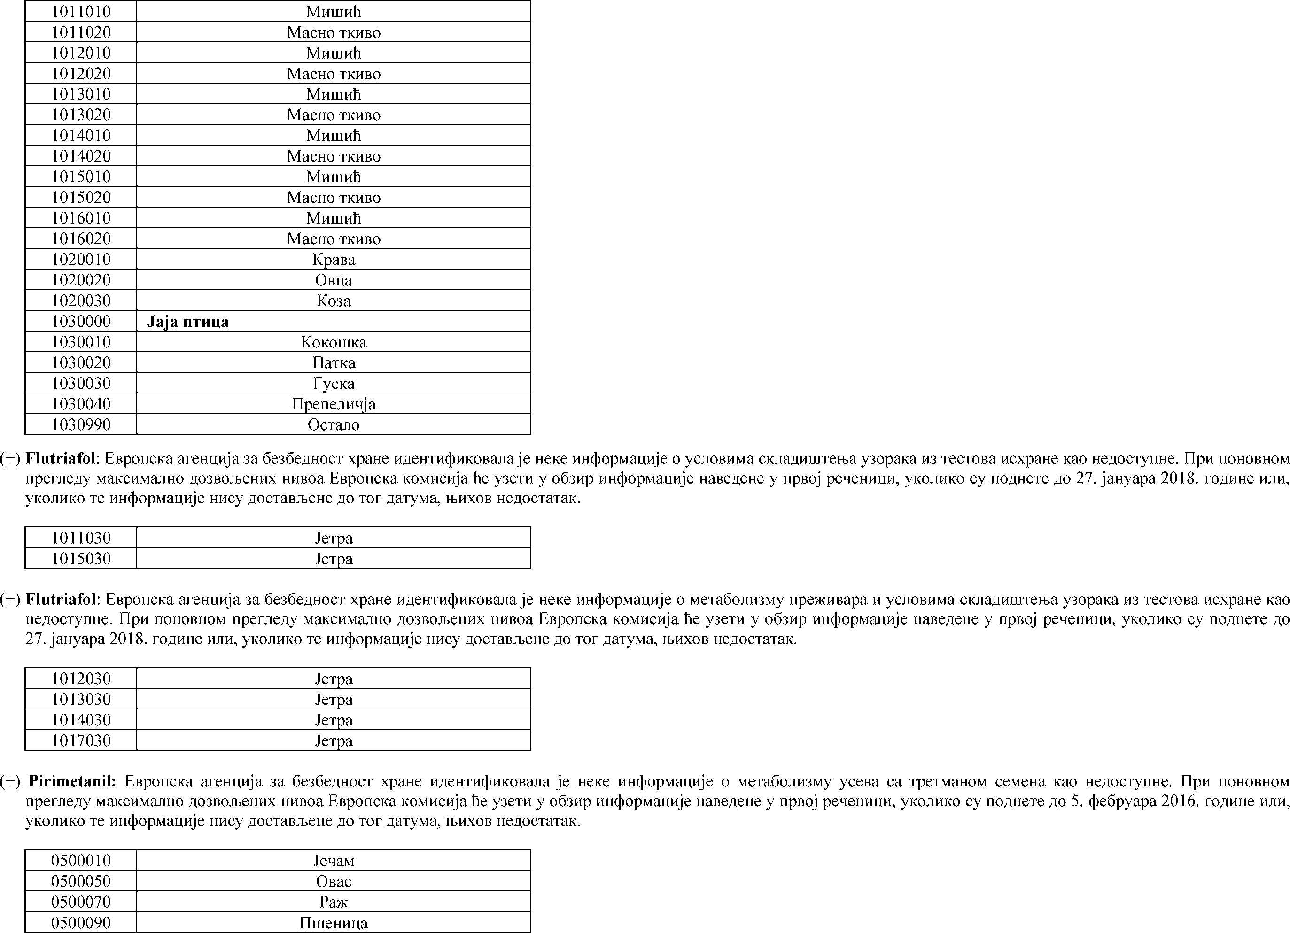

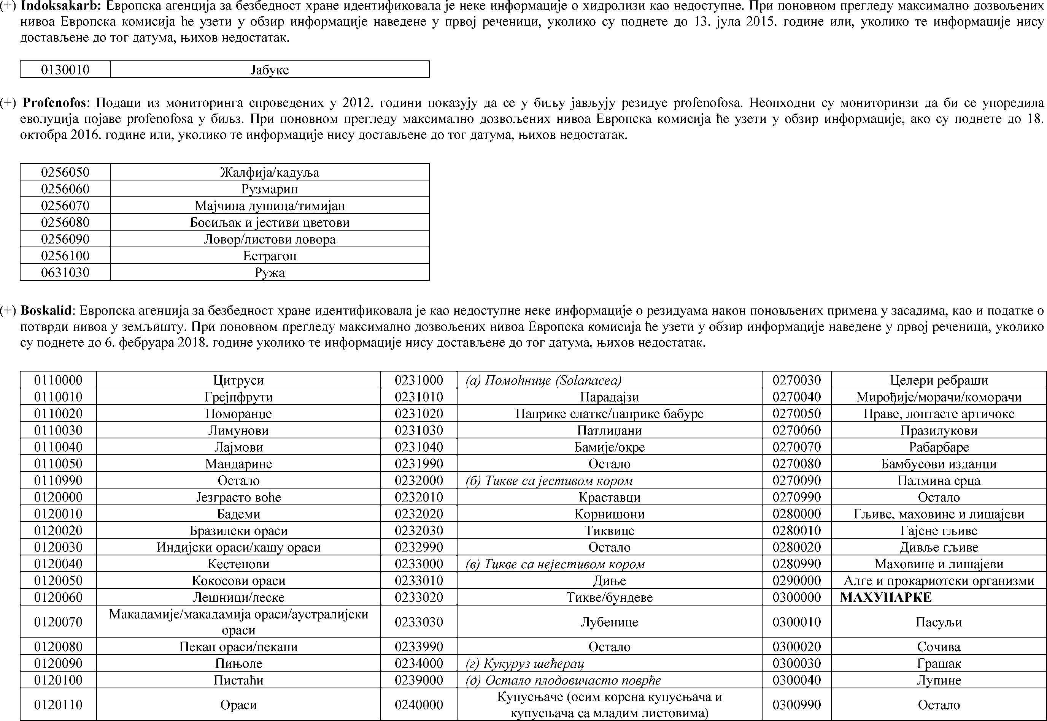

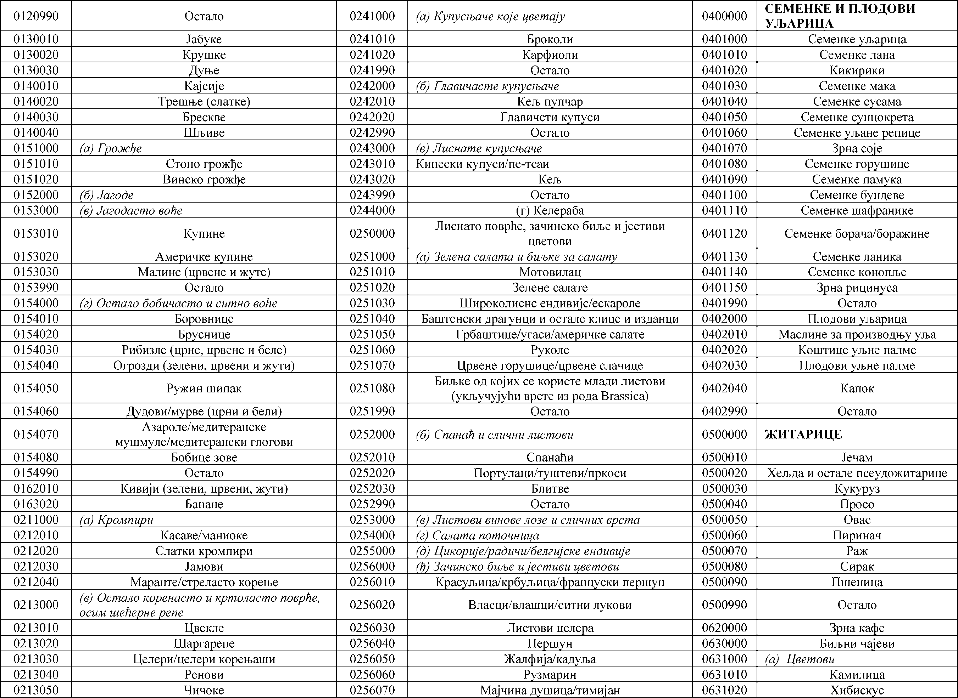

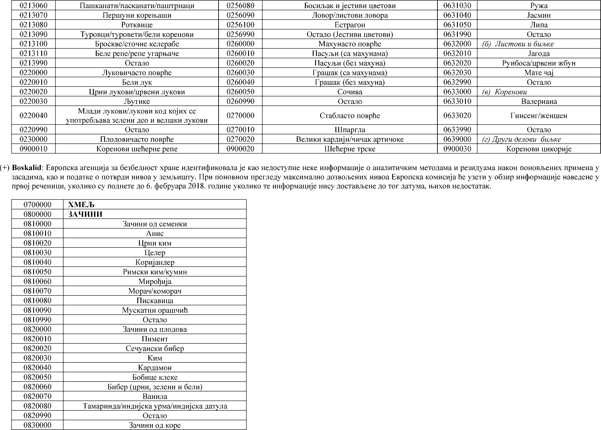

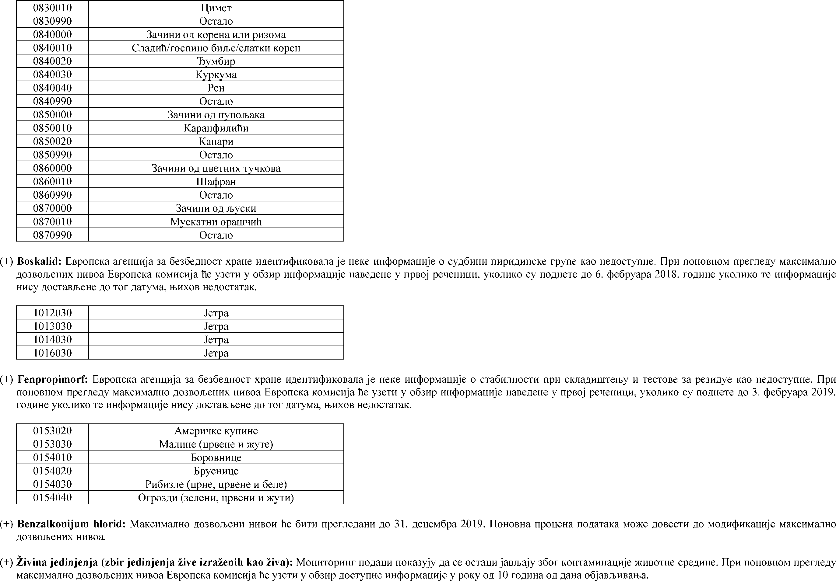

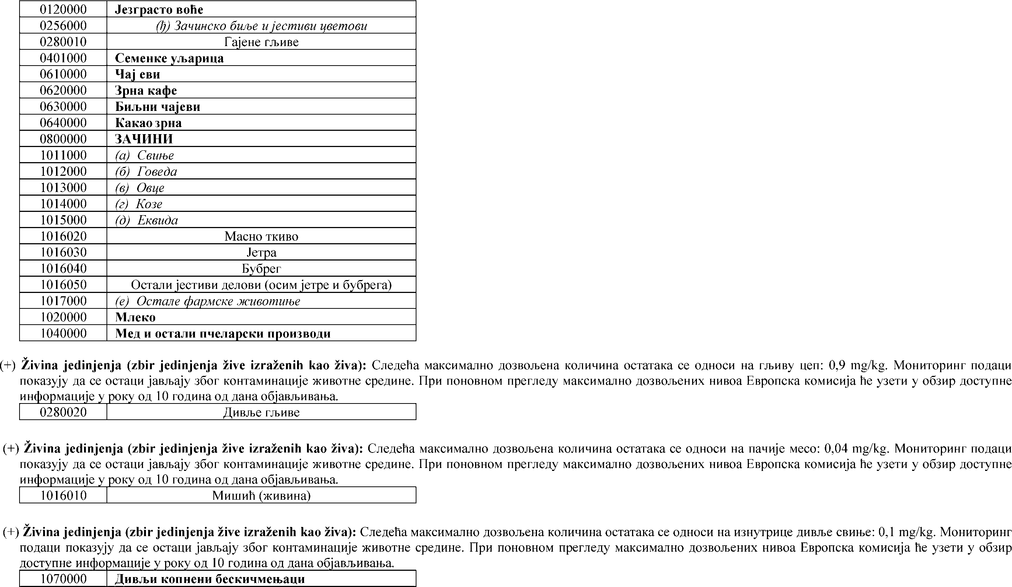

– – – – – – – –
(1) Oвај прилог правилника усклађен је са Уредбом Европског парламента и Савета (ЕЗ) број 396/2005 од 23. фебруара 2005. године о максималним нивоима пестицида у или на храни и храни за животиње биљног и животињског порекла којом се мења Директива 91/414/ЕЕЦ (Regulation (EC) No 396/2005 of the European Parliament and of the Council of 23 February 2005 on maximum residue levels of pesticides in or on food and feed of plant and animal origin and amending Council Directive 91/414/EEC), односно са:
– Уредбом Kомисије (ЕЗ) број 149/2008 од 29. јануара 2008. године којом је измењена Уредба (ЕЗ) Европског парламента и Савета број 396/2005, а којом су утврђени Анекси II, III и IV успостављањем максималних нивоа резидуа за производе који су обухваћени Анексом I (Commission Regulation (EC) No 149/2008 of 29 January 2008 amending Regulation (EC) No 396/2005 of the European Parliament and of the Council by establishing Annexes II, III and IV setting maximum residue levels for products covered by Annex I thereto);
– Исправком Уредбе Регулативе Kомисије (ЕЗ) број 149/2008 од 29. јануара 2008. године којом је измењена Уредба (ЕЗ) Европског парламента и Савета број 396/2005, а ко- јом су утврђени Анекси II, III и IV успостављањем максималних нивоа резидуа за производе који су обухваћени Анексом I (Corrigendum to Commission Regulation (EC) No 149/2008 of 29 January 2008 amending Regulation (EC) No 396/2005 of the European Parliament and of the Council by establishing Annexes II, III and IV setting maximum residue levels for products covered by Annex I thereto);
– Уредбом (ЕЗ) Европског парламента и Савета број 299/2008 од 11. марта 2008. године којом је измењена Уредба (ЕЗ) број 396/2005 о максималним нивоима пестицида у или на храни и храни за животиње биљног и животињског порекла, а која се односи на на спровођење овлашћења додељених Европској комисији (Regulation (EC) No 299/2008 of the European Parliament and of the Council of 11 March 2008 amending Regulation (EC) No 396/2005 on maximum residue levels of pesticides in or on food and feed of plant and animal origin, as regards the implementing powers conferred on the Commission);
– Уредбом Kомисије (ЕЗ) број 839/2008 од 13. јула 2008. године којом је измењена Уредба (ЕЗ) Европског парламента и Савета број 396/2005, а која се односи на Анексе II, III и IV о максималним нивоима резидуа пестицида у или на одређеним производима (Commission Regulation (EC) No 839/2008 of 31 July 2008 amending Regulation (EC) No 396/2005 of the European Parliament and of the Council as regards Annexes II, III and IV on maximum residue levels of pesticides in or on certain products);
– Исправком Уредбe Kомисије (ЕЗ) број 839/2008 од 13. јула 2008. године којом је измењена Уредба (ЕЗ) Европског парламента и Савета број 396/2005, а која се односи на Анексе II, III и IV о максималним нивоима резидуа пестицида у или на одређеним производима (Corrigendum to Commission Regulation (EC) No 839/2008 of 31 July 2008 amending Regulation (EC) No 396/2005 of the European Parliament and of the Council as regards Annexes II, III and IV on maximum residue levels of pesticides in or on certain products);
– Уредбом Kомисије (ЕЗ) број 256/2009 oд 23. марта 2009. године којом су измењени Анекси II и III Уредбе (ЕЗ) Европског парламента и Савета број 396/2005, а која се односи на максималне нивое резидуа за azoksistrobin и fludioksonil у или на одређеним производима (Commission Regulation (EC) No 256/2009 of 23 March 2009 amending Annexes II and III to Regulation (EC) No 396/2005 of the European Parliament and of the Council as regards maximum residue levels for azoxystrobin and fludioxonil in or on certain products);
– Исправком Уредбе Kомисије (ЕЗ) број 256/2009 oд 23. марта 2009. године којом су измењени Анекси II и III Уредбе (ЕЗ) Европског парламента и Савета број 396/2005, а која се односи на максималне нивое резидуа за azoksistrobin и fludioksonil у или на одређеним производима (Corrigendum to Commission Regulation (EC) No 256/2009 of 23 March 2009 amending Annexes II and III to Regulation (EC) No 396/2005 of the European Parliament and of the Council as regards maximum residue levels for azoxystrobin and fludioxonil in or on certain products);
– Уредбом Kомисије (ЕЗ) број 822/2009 oд 27. августа 2009. године којом су измењени Анекси II, III и IV Уредбе (ЕЗ) Европског парламента и Савета број 396/2005, а која се односи на максималне нивое резидуа за azoksistrobin, atrazin, hlormekvat, ciprodinil, ditiokarbamat, fludioksonil, fluroksipir, indoksakarb, mandipropamid, kalijum tri-jodid, spirotetramat, tetrakonazol и tiram у или на одређеним производима (Commission Regulation (EC) No 822/2009 of 27 August 2009 amending Annexes II, III and IV to Regulation (EC) No 396/2005 of the European Parliament and of the Council as regards maximum residue levels for azoxystrobin, atrazine, chlormequat, cyprodinil, dithiocarbamates, fludioxonil, fluroxypyr, indoxacarb, mandipropamid, potassium tri-iodide, spirotetramat, tetraconazole, and thiram in or on certain products);
– Исправком Уредбе Kомисије (ЕЗ) број 822/2009 oд 27. августа 2009. године којом су измењени Анекси II, III и IV Уредбе (ЕЗ) Европског парламента и Савета број 396/2005, а која се односи на максималне нивое резидуа за azoksistrobin, atrazin, hlormekvat, ciprodinil, ditiokarbamat, fludioksonil, fluroksipir, indoksakarb, mandipropamid, kalijum tri-jodid, spirotetramat, tetrakonazol и tiram у или на одређеним производима (Corrigendum to Commission Regulation (EC) No 822/2009 of 27 August 2009 amending Annexes II, III and IV to Regulation (EC) No 396/2005 of the European Parliament and of the Council as regards maximum residue levels for azoxystrobin, atrazine, chlormequat, cyprodinil, dithiocarbamates, fludioxonil, fluroxypyr, indoxacarb, mandipropamid, potassium tri-iodide, spirotetramat, tetraconazole, and thiram in or on certain products);
– Уредбом Kомисије (ЕЗ) број 1050/2009 oд 28. октобра 2009. године којом су измењени Анекси II и III Уредбе (ЕЗ) Европског парламента и Савета број 396/2005, а која се односи на максималне нивое резидуа за azoksistrobin, acetamiprid, klomazon, ciflufenamid, emamektin benzoat, famoksadon, fenbutatin oksid, flufenoksuron, fluopikolid, indoksakarb, joksinil, mepanipirim, protiokonazol, piridalil, tiakloprid и trifloksistrobin у или на одређеним производима (Commission Regulation (EC) No 1050/2009 of 28 October 2009 amending Annexes II and III to Regulation (EC) No 396/2005 of the European Parliament and of the Council as regards maximum residue levels for azoxystrobin, acetamiprid, clomazone, cyflufenamid, emamectin benzoate, famoxadone, fenbutatin oxide, flufenoxuron, fluopicolide, indoxacarb, ioxynil, mepanipyrim, prothioconazole, pyridalyl, thiacloprid and trifloxystrobin in or on certain products);
– Исправком Уредбе Kомисије (ЕЗ) број 1050/2009 oд 28. октобра 2009. године којом су измењени Анекси II и III Уредбе (ЕЗ) Европског парламента и Савета број 396/2005, а која се односи на максималне нивое резидуа за azoksistrobin, acetamiprid, klomazon, ciflufenamid, emamektin benzoat, famoksadon, fenbutatin oksid, flufenoksuron, fluopikolid, indoksakarb, joksinil, mepanipirim, protiokonazol, piridalil, tiakloprid и trifloksistrobin у или на одређеним производима (Corrigendum to Commission Regulation (EC) No 1050/2009 of 28 October 2009 amending Annexes II and III to Regulation (EC) No 396/2005 of the European Parliament and of the Council as regards maximum residue levels for azoxystrobin, acetamiprid, clomazone, cyflufenamid, emamectin benzoate, famoxadone, fenbutatin oxide, flufenoxuron, fluopicolide, indoxacarb, ioxynil, mepanipyrim, prothioconazole, pyridalyl, thiacloprid and trifloxystrobin in or on certain products);
– Уредбом Kомисије (ЕЗ) број 1097/2009 oд 26. новембра 2009. године којом је измењен Анекс II Уредбе (ЕЗ) Европског парламента и Савета број 396/2005, а која се односи на максималне нивое резидуа за dimetoat, etefon, fenamifos, fenarimol, metamidofos, metomil, ometoat, oksidemeton-metil, prosimidon, tiodikarb и vinklozolin у или на одређеним производима (Commission Regulation (EC) No 1097/2009 of 16 November 2009 amending Annex II to Regulation (EC) No 396/2005 of the European Parliament and of the Council as regards maximum residue levels for dimethoate, ethephon, fenamiphos, fenarimol, methamidophos, methomyl, omethoate, oxydemeton-methyl, procymidone, thiodicarb and vinclozolin in or on certain products);
– Исправком Уредбе Kомисије (ЕЗ) број 1097/2009 oд 26. новембра 2009. године којом је измењен Анекс II Уредбе (ЕЗ) Европског парламента и Савета број 396/2005, а која се односи на максималне нивое резидуа за dimetoat, etefon, fenamifos, fenarimol, metamidofos, metomil, ometoat, oksidemeton-metil, prosimidon, tiodikarb и vinklozolin у или на одређеним производима (Corrigendum to Commission Regulation (EC) No 1097/2009 of 16 November 2009 amending Annex II to Regulation (EC) No 396/2005 of the European Parliament and of the Council as regards maximum residue levels for dimethoate, ethephon, fenamiphos, fenarimol, methamidophos, methomyl, omethoate, oxydemeton-methyl, procymidone, thiodicarb and vinclozolin in or on certain products);
– Уредбом Kомисије (ЕЗ) број 304/2010 oд 9. априла 2010. године којом је измењен Анекс II Уредбе (ЕЗ) Европског парламента и Савета број 396/2005, а која се односи на максималне нивое резидуа за 2-fenilfenol у или на одређеним производима (Commission Regulation (EC) No 304/2010 of 9 April 2010 amending Annex II to Regulation (EC) No 396/2005 of the European Parliament and of the Council as regards maximum residue levels for 2-phenylphenol in or on certain products);
– Уредбом Kомисије (ЕУ) број 459/2010 oд 27. маја 2010. године којом су измењени Анекси II, III и IV Уредбе (ЕЗ) Европског парламента и Савета број 396/2005, а која се односи на максималне нивое резидуа одређених пестицида у или на одређеним производима (Commission Regulation (EU) No 459/2010 of 27 May 2010 amending Annexes II, III and IV to Regulation (EC) No 396/2005 of the European Parliament and of the Council as regards maximum residue levels for certain pesticides in or on certain products);
– Уредбом Kомисије (ЕУ) број 460/2010 oд 12. маја 2010. године којом je измењен Анекс III Уредбе (ЕЗ) Европског парламента и Савета број 396/2005, а која се односи на максималне нивое резидуа hlorantraniliprol (DPX E-2Y45) у или на шаргарепи (Commission Regulation (EU) No 460/2011 of 12 May 2011 amending Annex III to Regulation (EC) No 396/2005 of the European Parliament and of the Council as regards the maximum residue level for chlorantraniliprole (DPX E-2Y45) in or on carrots);
– Уредбом Kомисије (ЕУ) број 750/2010 oд 7. јула 2010. године којом су измењени Анекси II и III Уредбе (ЕЗ) Европског парламента и Савета број 396/2005, а која се одно- си на максималне нивое резидуа одређених пестицида у или на одређеним производима (Commission Regulation (EU) No 750/2010 of 7 July 2010 amending Annexes II and III to Regulation (EC) No 396/2005 of the European Parliament and of the Council as regards maximum residue levels for certain pesticides in or on certain products);
– Уредбом Kомисије (ЕУ) број 765/2010 oд 25. августа 2010. године којом су измењени Анекси II и III Уредбе (ЕЗ) Европског парламента и Савета број 396/2005, а која се односи на максималне нивое резидуа за hlorotalonil, klotianidin, difenokonazol, fenheksamid, flubendiamid, nikotin, spirotetramat, tiakloprid и tiametoksam у или на одређеним производима (Commission Regulation (EU) No 765/2010 of 25 August 2010 amending Annexes II and III to Regulation (EC) No 396/2005 of the European Parliament and of the Council as regards maximum residue levels for chlorothalonil clothianidin, difenoconazole, fenhexamid, flubendiamide, nicotine, spirotetramat, thiacloprid and thiamethoxam in or on certain products);
– Уредбом Kомисије (ЕУ) број 893/2010 oд 8. октобра 2010. године којом су измењени Анекси II и III Уредбе (ЕЗ) Европског парламента и Савета број 396/2005, а која се односи на максималне нивое резидуа за acekvinocil, bentazon, karbendazim, ciflutrin, fenamidon, fenazakvin, flonikamid, flutriafol, imidakloprid, joksinil, metkonazol, protiokonazol, tebufenozid и tiofanat-metil у или на одређеним производима (Commission Regulation (EU) No 893/2010 of 8 October 2010 amending Annexes II and III to Regulation (EC) No 396/2005 of the European Parliament and of the Council as regards maximum residue levels for acequinocyl, bentazone, carbendazim, cyfluthrin, fenamidone, fenazaquin, flonicamid, flutriafol, imidacloprid, ioxynil, metconazole, prothioconazole, tebufenozide and thiophanate-methyl in or on certain products);
– Уредбом Kомисије (ЕУ) број 310/2011 oд 28. марта 2011. године којом су измењени Анекси II и III Уредбе (ЕЗ) Европског парламента и Савета број 396/2005, а која се односи на максималне нивое резидуа за aldikarb, bromopropilat, hlorfenvinfos, endosulfan, EPTC, etion, fention, fomesafen, metabenztiazuron, metidation, simazin, tetradifon и triforin у или на одређеним производима (Commission Regulation (EU) No 310/2011 of 28 March 2011 amending Annexes II and III to Regulation (EC) No 396/2005 of the European Parliament and of the Council as regards maximum residue levels for aldicarb, bromopropylate, chlorfenvinphos, endosulfan, EPTC, ethion, fenthion, fomesafen, methabenzthiazuron, methidathion, simazine, tetradifon and triforine in or on certain products);
– Уредбом Kомисије (ЕУ) број 520/2011 oд 25. маjа 2011. године којом су измењени Анекси II и III Уредбе (ЕЗ) Европског парламента и Савета број 396/2005, а која се одно- си на максималне нивое резидуа за benalaksiyl, boskalid, buprofezin, karbofuran, karbosulfan, cipermetrin, fluopikolid, heksitiazoka, indoksakarb, metaflumizon, metoksifenozid,

parakvat, prohloraz, spirodiklofen, protiokonazol и zoksamid у или на одређеним производима (Commission Regulation (EU) No 520/2011 of 25 May 2011 amending Annexes II and III to Regulation (EC) No 396/2005 of the European Parliament and of the Council as regards maximum residue levels for benalaxyl, boscalid, buprofezin, carbofuran, carbosulfan, cypermethrin, fluopicolide, hexythiazox, indoxacarb, metaflumizone, methoxyfenozide, paraquat, prochloraz, spirodiclofen, prothioconazole and zoxamide in or on certain products);
– Уредбом Kомисије (ЕУ) број 524/2011 oд 26. маjа 2011. године којом су измењени Анекси II и III Уредбе (ЕЗ) Европског парламента и Савета број 396/2005, а која се односи на максималне нивое резидуа за bifenil, deltametrin, etofumesat, izopirazam, propikonazol, pimetrozin, pirimethanil и tebukonazol у или на одређеним производима (Commission Regulation (EU) No 524/2011 of 26 May 2011 amending Annexes II and III to Regulation (EC) No 396/2005 of the European Parliament and of the Council as regards maximum residue levels for biphenyl, deltamethrin, ethofumesate, isopyrazam, propiconazole, pymetrozine, pyrimethanil and tebuconazole in or on certain products);
– Коригендом Уредбе Kомисије (ЕУ) број 524/2011 oд 26. маjа 2011. године којом су измењени Анекси II и III Уредбе (ЕЗ) Европског парламента и Савета број 396/2005, а која се односи на максималне нивое резидуа за bifenil, deltametrin, etofumesat, izopirazam, propikonazol, pimetrozin, pirimethanil и tebukonazol у или на одређеним прои- зводима (Corrigendum to Commission Regulation (EU) No 524/2011 of 26 May 2011 amending Annexes II and III to Regulation (EC) No 396/2005 of the European Parliament and of the Council as regards maximum residue levels for biphenyl, deltamethrin, ethofumesate, isopyrazam, propiconazole, pymetrozine, pyrimethanil and tebuconazole in or on certain products);
– Уредбом Kомисије (ЕУ) број 559/2011 oд 7. jуна 2011. године којом су измењени Анекси II и III Уредбе (ЕЗ) Европског парламента и Савета број 396/2005, а која се односи на максималне нивое резидуа за kaptan, karbendazim, ciromazine, etefon, fenamifos, tiofanate-methyl, triasulfuron и tritikonazol у или на одређеним производима (Commission Regulation (EU) No 559/2011 of 7 June 2011 amending Annexes II and III to Regulation (EC) No 396/2005 of the European Parliament and of the Council as regards maximum residue levels for captan, carbendazim, cyromazine, ethephon, fenamiphos, thiophanate-methyl, triasulfuron and triticonazole in or on certain products);
– Уредбом Kомисије (ЕУ) број 812/2011 oд 10. августа 2011. године којом је измењен Анекс III Уредбе (ЕЗ) Европског парламента и Савета број 396/2005, а која се од- носи на максималне нивое резидуа за dimetomorf, fluopikolid, mandipropamid, metrafenon, nikotin и spirotetramat у или на одређеним производима (Commission Regulation (EU) No 812/2011 of 10 August 2011 amending Annex III to Regulation (EC) No 396/2005 of the European Parliament and of the Council as regards maximum residue levels for dimethomorph, fluopicolide, mandipropamid, metrafenone, nicotine and spirotetramat in or on certain products);
– Уредбом Kомисије (ЕУ) број 813/2011 oд 11. августа 2011. године којом су измењени Анекси II и III Уредбе (ЕЗ) Европског парламента и Савета број 396/2005, а која се односи на максималне нивое резидуа за acekvinocil, emamektin benzoat, etametsulfuronmetil, flubendiamid, fludioksonil, kresoksim-metil, metoksifenozid, novaluron, tiakloprid и trifloksistrobin у или на одређеним производима (Commission Regulation (EU) No 813/2011 of 11 August 2011 amending Annexes II and III to Regulation (EC) No 396/2005 of the European Parliament and of the Council as regards maximum residue levels for acequinocyl, emamectin benzoate, ethametsulfuronmethyl, flubendiamide, fludioxonil, kresoxim-
-methyl, methoxyfenozide, novaluron, thiacloprid and trifloxystrobin in or on certain products);
– Уредбом Kомисије (ЕУ) број 978/2011 oд 3. октобра 2011. године којом су измењени Анекси II и III Уредбе (ЕЗ) Европског парламента и Савета број 396/2005, а која се односи на максималне нивое резидуа за acetamiprid, bifenil, kaptan, hlorantraniliprol, ciflufenamid, cimoksanil, dihlorprop-P, difenokonazol, dimetomorf, ditiokarbamati, epoksikonazol, etefon, flutriafol, fluksapiroksad, izopirazam, propamokarb, piraklostrobin, pirimetanil и spirotetramat у или на одређеним производима (Commission Regulation (EU) No 978/2011 of 3 October 2011 amending Annexes II and III to Regulation (EC) No 396/2005 of the European Parliament and of the Council as regards maximum residue levels for acetamiprid, biphenyl, captan, chlorantraniliprole, cyflufenamid, cymoxanil, dichlorprop-P, difenoconazole, dimethomorph, dithiocarbamates, epoxiconazole, ethephon, flutriafol, fluxapyroxad, isopyrazam, propamocarb, pyraclostrobin, pyrimethanil and spirotetramat in or on certain products);
– Уредбом Kомисије (ЕУ) број 270/2012 oд 26. марта 2012. године којом су измењени Анекси II и III Уредбе (ЕЗ) Европског парламента и Савета број 396/2005, а која се односи на максималне нивое резидуа за amidosulfuron, azoksistrobin, bentazon, biksafen, ciprokonazol, fluopiram, imazapik, malation, propikonazol и spinosad у или на одређе- ним производима (Commission Regulation (EU) No 270/2012 of 26 March 2012 amending Annexes II and III to Regulation (EC) No 396/2005 of the European Parliament and of the Council as regards maximum residue levels for amidosulfuron, azoxystrobin, bentazone, bixafen, cyproconazole, fluopyram, imazapic, malathion, propiconazole and spinosad in or on certain products);
– Уредбом Kомисије (ЕУ) број 322/2012 oд 16. априла 2012. године којом су измењени Анекси II и III Уредбе (ЕЗ) Европског парламента и Савета број 396/2005, а која се односи на максималне нивое резидуа за klopiralid, dimetomorf, fenpirazamin, folpet и pendimetalin у или на одређеним производима (Commission Regulation (EU) No 322/2012 of 16 April 2012 amending Annexes II and III to Regulation (EC) No 396/2005 of the European Parliament and of the Council as regards maximum residue levels for clopyralid, dimethomorph, fenpyrazamine, folpet and pendimethalin in or on certain products);
– Уредбом Kомисије (ЕУ) број 441/2012 oд 24. маја 2012. године којом су измењени Анекси II и III Уредбе (ЕЗ) Европског парламента и Савета број 396/2005, а која се односи на максималне нивое резидуа за bifenazat, bifentrin, boskalid, kadusafos, hlorantraniliprol, hlorotalonil, klotianidin, ciprokonazol, deltametrin, dikamba, difenokonazol, dinokap, etoksazol, fenpiroksimat, flubendiamid, fludioksonil, glifosat, metalaksil-M, meptildinokap, novaluron, tiametoksam и triazofos у или на одређеним производима (Commission Regulation (EU) No 441/2012 of 24 May 2012 amending Annexes II and III to Regulation (EC) No 396/2005 of the European Parliament and of the Council as regards maximum residue levels for bifenazate, bifenthrin, boscalid, cadusafos, chlorantraniliprole, chlorothalonil, clothianidin, cyproconazole, deltamethrin, dicamba, difenoconazole, dinocap, etoxazole, fenpyroximate, flubendiamide, fludioxonil, glyphosate, metalaxyl-M, meptyldinocap, novaluron, thiamethoxam, and triazophos in or on certain products);
– Уредбом Kомисије (ЕУ) број 473/2012 oд 4. јуна 2012. године којом је измењен Анекс III Уредбе (ЕЗ) Европског парламента и Савета број 396/2005, а која се односи на максималне нивое резидуа за spinetoram (XDE-175) у или на одређеним производима (Commission Regulation (EU) No 473/2012 of 4 June 2012 amending Annex III to Regulation (EC) No 396/2005 of the European Parliament and of the Council as regards maximum residue levels for spinetoram (XDE-175) in or on certain products);
– Уредбом Kомисије (ЕУ) број 556/2012 oд 26. јуна 2012. године којом је измењен Анекс III Уредбе (ЕЗ) Европског парламента и Савета број 396/2005, а која се односи на максималне нивое резидуа за spinosad у или на малинама (Commission Regulation (EU) No 556/2012 of 26 June 2012 amending Annex III to Regulation (EC) No 396/2005 of the European Parliament and of the Council as regards maximum residue levels for spinosad in or on raspberries);
– Уредбом Kомисије (ЕУ) број 592/2012 oд 4. јула 2012. године којом су измењени Анекси II и III Уредбе (ЕЗ) Европског парламента и Савета број 396/2005, а која се односи на максималне нивое резидуа за bifenazat, kaptan, ciprodinil, fluopikolid, heksitiazoks, izoprotiolan, metaldehid, oksadiksil и fosmet у или на одређеним производима (Commission Regulation (EU) No 592/2012 of 4 July 2012 amending Annexes II and III to Regulation (EC) No 396/2005 of the European Parliament and of the Council as regards maximum residue levels for bifenazate, captan, cyprodinil, fluopicolide, hexythiazox, isoprothiolane, metaldehyde, oxadixyl and phosmet in or on certain products);
– Уредбом Kомисије (ЕУ) број 897/2012 oд 1. октобра 2012. године којом су измењени Анекси II и III Уредбе (ЕЗ) Европског парламента и Савета број 396/2005, а која се односи на максималне нивое резидуа за acibenzolar-S-metil, amisulbrom, ciazofamid, diflufenikan, dimoksistrobin, metoksifenozid и nikotin у или на одређеним производима (Commission Regulation (EU) No 897/2012 of 1 October 2012 amending Annexes II and III to Regulation (EC) No 396/2005 of the European Parliament and of the Council as regards maximum residue levels for acibenzolar-S-methyl, amisulbrom, cyazofamid, diflufenican, dimoxystrobin, methoxyfenozide and nicotine in or on certain products);
– Уредбом Kомисије (ЕУ) број 899/2012 од 21. септембра 2012. године којом су измењени Анекси II и III Уредбе Европског парламента и Савета (ЕЗ) број 396/2005 у смислу максималних нивоа резидуа за acefat, alahlor, anilazin, azociklotin, benfurakarb, butilat, kaptafol, karbaril, karbofuran, karbosulfan, hlorfenapir, hlortal-dimetil, hlortiamid, ciheksatin, diazinon, dihlobenil, dikofol, dimetipin, dinikonazol, disulfoton, fenitrotion, flufenzin, furatiokarb, heksakonazol, laktofen, mepronil, metamidofos, metopren, monokrotofos, monuron, oksikarboksin, oksidemeton-metil, paration-metil, forate, fosalon, prosimidon, profenofos, propahlor, kvinklorak, kvintozen, tolilfluanid, trihlorfon, tridemorf и trifluralin у или на одређеним производима и којом је измењена та Уредба утврђивањем Анекса V којим су утврђене подразумеване (стандардне) вредности (Commission Regulation (EU) No 899/2012 of 21 September 2012 amending Annexes II and III to Regulation (EC) No 396/2005 of the European Parliament and of the Council as regards maximum residue levels for acephate, alachlor, anilazine, azocyclotin, benfuracarb, butylate, captafol, carbaryl, carbofuran, carbosulfan, chlorfenapyr, chlorthal-dimethyl, chlorthiamid, cyhexatin, diazinon, dichlobenil, dicofol, dimethipin, diniconazole, disulfoton, fenitrothion, flufenzin, furathiocarb, hexaconazole, lactofen, mepronil, methamidophos, methoprene, monocrotophos, monuron, oxycarboxin, oxydemeton-methyl, parathion-methyl, phorate, phosalone, procymidone, profenofos, propachlor, quinclorac, quintozene, tolylfluanid, trichlorfon, tridemorph and trifluralin in or on certain products and amending that Regulation by establishing Annex V listing default values);
– Уредбом Kомисије (ЕУ) број 34/2013 oд 16. јануара 2013. године којом су измењени Анекси II, III и IV Уредбе (ЕЗ) Европског парламента и Савета број 396/2005, а која се односи на максималне нивое резидуа за 2-fenilfenol, ametoktradin, Aureobasidium pullulans soj DSM 14940 i DSM 14941, ciprokonazol, difenokonazol, ditiokarbamate, folpet, propamokarb, spinosad, spirodiklofen, tebufenpirad и tetrakonazol у или на одређеним производима (Commission Regulation (EU) No 34/2013 of 16 January 2013 amending Annexes II, III and IV to Regulation (EC) No 396/2005 of the European Parliament and of the Council as regards maximum residue levels for 2-phenylphenol, ametoctradin, Aureobasidium pullulans strains DSM 14940 and DSM 14941, cyproconazole, difenoconazole, dithiocarbamates, folpet, propamocarb, spinosad, spirodiclofen,tebufenpyrad and tetraconazole in or on certain products);
– Уредбом Kомисије (ЕУ) број 35/2013 oд 18. јануара 2013. године којом су измењени Анекси II и III Уредбе (ЕЗ) Европског парламента и Савета број 396/2005, а која се односи на максималне нивое резидуа за dimetomorf, indoksakarb, piraklostrobin и trifloksistrobin у или на одређеним производима (Commission Regulation (EU) No 35/2013 of 18 January 2013 amending Annexes II and III to Regulation (EC) No 396/2005 of the European Parliament and of the Council as regards maximum residue levels for dimethomorph, indoxacarb, pyraclostrobin and trifloxystrobin in or on certain products);
– Уредбом Kомисије (ЕУ) број 241/2013 oд 14. марта 2013. године којом су измењени Анекси II и III Уредбе (ЕЗ) Европског парламента и Савета број 396/2005, а која се односи на максималне нивое резидуа за hlorantraniliprol, fludioksonil и proheksadion у или на одређеним производима (Commission Regulation (EU) No 241/2013 of 14 March 2013 amending Annexes II and III to Regulation (EC) No 396/2005 of the European Parliament and of the Council as regards maximum residue levels for chlorantraniliprole, fludioxonil and prohexadione in or on certain products);
– Уредбом Kомисије (ЕУ) број 251/2013 oд 22. марта 2013. године којом су измењени Анекси II и III Уредбе (ЕЗ) Европског парламента и Савета број 396/2005, а која се односи на максималне нивое резидуа за aminopiralid, bifenazat, kaptan, fluazinam, fluopikolid, folpet, kresoksim-metil, pentiopirad, prokvinazid, piridat и tembotrion у или на одређеним производима (Commission Regulation (EU) No 251/2013 of 22 March 2013 amending Annexes II and III to Regulation (EC) No 396/2005 of the European Parliament and of the Council as regards maximum residue levels for aminopyralid, bifenazate, captan, fluazinam, fluopicolide, folpet, kresoxim-methyl, penthiopyrad, proquinazid, pyridate and tembotrione in or on certain products);
– Уредбом Kомисије (ЕУ) број 293/2013 oд 20. марта 2013. године којом су измењени Анекси II и III Уредбе (ЕЗ) Европског парламента и Савета број 396/2005, а која се односи на максималне нивое резидуа за emamektin benzoat, etofenproks, etoksazol, flutriafol, glifosat, fosmet, piraklostrobin, spinosad и spirotetramat у или на одређеним производима (Commission Regulation (EU) No 293/2013 of 20 March 2013 amending Annexes II and III to Regulation (EC) No 396/2005 of the European Parliament and of the

Council as regards maximum residue levels for emamectin benzoate, etofenprox, etoxazole, flutriafol, glyphosate, phosmet, pyraclostrobin, spinosad and spirotetramat in or on certain products);
– Уредбом Kомисије (ЕУ) број 500/2013 oд 30. мaја 2013. године којом су измењени Анекси II, III и IV Уредбе (ЕЗ) Европског парламента и Савета број 396/2005, а која се односи на максималне нивое резидуа за acetamiprid, Adoxophyes orana granulovirus sој BV-0001, azoksistrobin, klotianidin, fenpirazamin, heptamaloksiloglukan, metrafenon, Paecilomyces lilacinus sој 251, propiconazol, quizalofop-P, spiromesifen, tebukonazol, tiamethoksam и Zucchini yellow mosaik virus – ослабљени сој у или на одређеним прои- зводима (Commission Regulation (EU) No 500/2013 of 30 May 2013 amending Annexes II, III and IV to Regulation (EC) No 396/2005 of the European Parliament and of the Council as regards maximum residue levels for acetamiprid, Adoxophyes orana granulovirus strain BV-0001, azoxystrobin, clothianidin,fenpyrazamine, heptamaloxyloglucan, metrafenone, Paecilomyces lilacinus strain 251, propiconazole, quizalofop-P, spiromesifen, tebuconazole, thiamethoxam and zucchini yellow mosaik virus – weak strain in or on certain products);
– Уредбом Kомисије (ЕУ) број 772/2013 од 8. августa 2013. године којом су измењени Анекси II, III и V Уредбе Европског парламента и Савета (ЕЗ) број 396/2005 у смислу максималних нивоа резидуа за difenilamin у или на одређеним производима (Commission Regulation (EU) No No 772/2013 of 8 August 2013 amending Annexes II, III and V to Regulation (EC) No 396/2005 of the European Parliament and of the Council as regards maximum residue levels for diphenylamine in or on certain products);
– Уредбом Kомисије (ЕУ) број 777/2013 од 12. августa 2013. године којом су измењени Анекси II, III и V Уредбе Европског парламента и Савета (ЕЗ) број 396/2005 у смислу максималних нивоа резидуа за klodinafop, klomazon, diuron, etalfluralin, ioksinil, iprovalikarb, maleik hidrazid, mepanipirim, metkonazol, prosulfokarb и tepraloksidim у или на одређеним производима (Commission Regulation (EU) No 777/2013 of 12 August 2013 amending Annexes II, III and V to Regulation (EC) No 396/2005 of the European Parliament and of the Council as regards maximum residue levels for clodinafop, clomazone, diuron, ethalfluralin, ioxynil, iprovalicarb, maleic hydrazide, mepanipyrim, metconazole, prosulfocarb and tepraloxydim in or on certain products);
– Уредбом Kомисије (ЕУ) број 834/2013 од 30. августa 2013. године којом су измењени Анекси II и III Уредбе Европског парламента и Савета (ЕЗ) број 396/2005 у смислу максималних нивоа резидуа за acekvinocil, biksafen, diazinon, difenokonazol, etoksazol, fenheksamid, fludioksonil, izopirazam, lambda-cihalotrin, profenofos и protiokonazol у или на одређеним производима (Commission Regulation (EU) No 834/2013 of 30 August 2013 amending Annexes II and III to Regulation (EC) No 396/2005 of the European Parliament and of the Council as regards maximum residue levels for acequinocyl, bixafen, diazinon, difenoconazole, etoxazole, fenhexamid, fludioxonil, isopyrazam, lambda-
-cyhalothrin, profenofos and prothioconazole in or on certain products);
– Уредбом Kомисије (ЕУ) број 1004/2013 од 15. октобрa 2013. године којом су измењени Анекси II и III Уредбе Европског парламента и Савета (ЕЗ) број 396/2005 у сми- слу максималних нивоа резидуа за 8-hidroksikvinolin, ciprokonazol, ciprodinil, fluopiram, nikotin, pendimetalin, pentiopirad и trifloksistrobin у или на одређеним производима (Commission Regulation (EU) No 1004/2013 of 15 October 2013 amending Annexes II and III to Regulation (EC) No 396/2005 of the European Parliament and of the Council as regards maximum residue levels for 8-hydroxyquinoline, cyproconazole, cyprodinil, fluopyram, nicotine, pendimethalin, penthiopyrad and trifloxystrobin in or on certain products);
– Уредбом Kомисије (ЕУ) број 1138/2013 од 8. новембра 2013. године којом су измењени Анекси II, III и V Уредбе Европског парламента и Савета (ЕЗ) број 396/2005 у сми- слу максималних нивоа резидуа за bitertanol, hlorfenvinfos, dodine и vinklozolin у или на одређеним производима (Commission Regulation (EU) 1138/2013 of 8 November 2013 amending Annexes II, III and V to Regulation (EC) No 396/2005 of the European Parliament and of the Council as regards maximum residue levels for bitertanol, chlorfenvinphos, dodine and vinclozolin in or on certain products);
– Уредбом Kомисије (ЕУ) број 1317/2013 од 16. децембра 2014. године којом су измењени Анекси II, III и V Уредбе Европског парламента и Савета (ЕЗ) број 396/2005 у смислу максималних нивоа резидуа за 2,4-D, beflubutamid, ciklanilid, dinikonazol, florasulam, metolahlor и S-metolahlor и milbemektin у или на одређеним производима (Commission Regulation (EU) 1317/2013 of 16 December 2013 amending Annexes II, III and V to Regulation (EC) No 396/2005 of the European Parliament and of the Council as regards maximum residue levels for 2,4-D, beflubutamid, cyclanilide, diniconazole, florasulam, metolachlor and S-metolachlor, and milbemectin in or on certain products);
– Уредбом Kомисије (ЕУ) број 36/2014 од 16. јануара 2014. године којом су измењени Анекси II и III Уредбе Европског парламента и Савета (ЕЗ) број 396/2005 у смислу максималних нивоа резидуа за aminopiralid, hlorantraniliprol, ciflufenamid, mepikvat, metalaksil-M, propamokarb, piriofenon и kvinoksifen у или на одређеним производима (Commission Regulation (EU) No 36/2014 of 16 January 2014 amending Annexes II and III to Regulation (EC) No 396/2005 of the European Parliament and of the Council as regards maximum residue levels for aminopyralid, chlorantraniliprole, cyflufenamid, mepiquat, metalaxyl-M, propamocarb, pyriofenone and quinoxyfen in or on certain products);
– Уредбом Kомисије (ЕЗ) број 51/2014 oд 20. јануара 2014. године којом је измењен Анекс II Уредбе (ЕЗ) Европског парламента и Савета број 396/2005, а која се односи на максималне нивое резидуа за dimetomorf, indoksakarb и piraklostrobin у или на одређеним производима (Commission Regulation (EC) No 51/2014 of 20 January 2014 amending Annex II to Regulation (EC) No 396/2005 of the European Parliament and of the Council as regards maximum residue levels for dimethomorph, indoxacarb and pyraclostrobin in or on certain products);
– Уредбом Kомисије (ЕУ) број 61/2014 од 24. јануара 2014. године којом су измењени Анекси II и III Уредбе Европског парламента и Савета (ЕЗ) број 396/2005 у смислу максималних нивоа резидуа за ciromazin, fenpropidin, formetanat, oksamil и tebukonazol у или на одређеним производима (Commission Regulation (EU) No 61/2014 of 24 January 2014 amending Annexes II and III to Regulation (EC) No 396/2005 of the European Parliament and of the Council as regards maximum residue levels for cyromazine, fenpropidin, formetanate, oxamyl and tebuconazole in or on certain products);
– Уредбом Kомисије (ЕУ) број 79/2014 од 29. јануара 2014. године којом су измењени Анекси II, III и V Уредбе Европског парламента и Савета (ЕЗ) број 396/2005 у смислу максималних нивоа резидуа за bifenazat, hlorprofam, esfenvalerat, fludioksonil и tiobenkarb у или на одређеним производима (Commission Regulation (EU) No 79/2014 of 29 January 2014 amending Annexes II, III and V to Regulation (EC) No 396/2005 of the European Parliament and of the Council as regards maximum residue levels for bifenazate, chlorpropham, esfenvalerate, fludioxonil and thiobencarb in or on certain products);
– Уредбом Kомисије (ЕУ) број 87/2014 од 31. јануара 2014. године којом су измењени Анекси II, III и V Уредбе Европског парламента и Савета (ЕЗ) број 396/2005 у сми- слу максималних нивоа резидуа за acetamiprid, butralin, hlorotoluron, daminozid, izoproturon, picoksiystrobin, pirimethanil и trineksapak у или на одређеним производима (Commission Regulation (EU) 87/2014 of 31 January 2014 amending Annexes II, III and V to Regulation (EC) No 396/2005 of the European Parliament and of the Council as regards maximum residue levels for acetamiprid, butralin, chlorotoluron, daminozide, isoproturon, picoxystrobin, pyrimethanil and trinexapac in or on certain products);
– Уредбом Kомисије (ЕУ) број 289/2014 од 21. марта 2014. године којом су измењени Анекси II, III и V Уредбе Европског парламента и Савета (ЕЗ) број 396/2005 у сми- слу максималних нивоа резидуа за foramsulfuron, azimsulfuron, jodosulfuron, oksasulfuron, mezosulfuron, flazasulfuron, imazosulfuron, propamokarb, bifenazat, hlorprofam и tiobenkarb у или на одређеним производима (Commission Regulation (EU) 289/2014 of 21 March 2014 amending Annexes II, III and V to Regulation (EC) No 396/2005 of the European Parliament and of the Council as regards maximum residue levels for foramsulfuron, azimsulfuron, iodosulfuron, oxasulfuron, mesosulfuron, flazasulfuron, imazosulfuron, propamocarb, bifenazate, chlorpropham and thiobencarb in or on certain products);
– Уредбом Kомисије (ЕУ) број 318/2014 од 27. марта 2014. године којом су измењени Анекси II и III Уредбе Европског парламента и Савета (ЕЗ) број 396/2005 у сми- слу максималних нивоа резидуа за fenarimol, metaflumizon и teflubenzuron у или на одређеним производима (Commission Regulation (EU) No 318/2014 of 27 March 2014 amending Annexes II and III to Regulation (EC) No 396/2005 of the European Parliament and of the Council as regards maximum residue levels for fenarimol, metaflumizone and teflubenzuron in or on certain products);
– Уредбом Kомисије (ЕУ) број 364/2014 од 4. априла 2014. године којом су измењени Анекси II и III Уредбе Европског парламента и Савета (ЕЗ) број 396/2005 у смислу максималних нивоа резидуа за fenpiroksimat, flubendiamid, izopirazam, kresoksim-metil, spirotetramat и tiakloprid у или на одређеним производима (Commission Regulation (EU) No 364/2014 of 4 April 2014 amending Annexes II and III to Regulation (EC) No 396/2005 of the European Parliament and of the Council as regards maximum residue levels for fenpyroximate, flubendiamide, isopyrazam, kresoxim-methyl, spirotetramat and thiacloprid in or on certain products);
– Уредбом Kомисије (ЕУ) број 398/2014 од 22. априла 2014. године којом су измењени Анекси II и III Уредбе Европског парламента и Савета (ЕЗ) број 396/2005 у смислу максималних нивоа резидуа за bentiavalikarb, ciazofamid, cihalofop-butil, forhlorfenuron, pimetrozin и siltiofam у или на одређеним производима (Commission Regulation (EU) No 398/2014 of 22 April 2014 amending Annexes II and III to Regulation (EC) No 396/2005 of the European Parliament and of the Council as regards maximum residue levels for benthiavalicarb, cyazofamid, cyhalofop-butyl, forchlorfenuron, pymetrozine and silthiofam in or on certain products);
– Уредбом Kомисије (ЕУ) број 481/2014 од 5. маја 2014. године којом су измењени Анекси II и III Уредбе Европског парламента и Савета (ЕЗ) број 396/2005 у сми- слу максималних нивоа резидуа за ametoktradin, azoksistrobin, cikloksidim, ciflutrin, dinotefuran, fenbukonazol, fenvalerat, fludioksonil, fluopiram, flutriafol, fluxapiroksad, glufosinat amonijum, imidakloprid, indoksakarb, MCPA, metoksifenozid, pentiopirad, spinetoram и trifloksistrobin у или на одређеним производима (Commission Regulation (EU) No 491/2014 of 5 May 2014 amending Annexes II and III to Regulation (EC) No 396/2005 of the European Parliament and of the Council as regards maximum residue levels for ametoctradin, azoxystrobin, cycloxydim, cyfluthrin, dinotefuran, fenbuconazole, fenvalerate, fludioxonil, fluopyram, flutriafol, fluxapyroxad, glufosinateammonium, imidacloprid, indoxacarb, MCPA, methoxyfenozide, penthiopyrad, spinetoram and trifloxystrobin in or on certain products);
– Уредбом Kомисије (ЕУ) број 588/2014 oд 2. јуна 2014. године којом су измењени Анекси III и IV Уредбе (ЕЗ) Европског парламента и Савета број 396/2005, а која се односи на максималне нивое резидуа за ulje narandže, Phlebiopsis gigantea, giberelinsku kiselinu, Paecilomyces fumosoroseus soj FE 9901, Spodoptera littoralis virus nuclearne poliedroze, Spodoptera exigua virus nuclearne poliedroze, Bacillus firmus I-1582, s-abscisinska kiselina, L-ascorbinsku kiselinu и Helicoverpa armigera virus nuclearne poliedroze у или на одређеним производима (Commission Regulation (EU) No 588/2014 of 2 June 2014 amending Annexes III and IV to Regulation (EC) No 396/2005 of the European Parliament and of the Council as regards maximum residue levels for orange oil, Phlebiopsis gigantea, gibberellic acid, Paecilomyces fumosoroseus strain FE 9901, Spodoptera littoralis nucleopolyhedrovirus, Spodoptera exigua nuclear polyhedrosis virus, Bacillus firmus I-1582, s-abscisic acid, L-ascorbic acid and Helicoverpa armigera nucleopolyhedrovirus in or on certain products);
– Уредбом Kомисије (ЕУ) број 617/2014 oд 3. јуна 2014. године којом су измењени Анекси II и III Уредбе (ЕЗ) Европског парламента и Савета број 396/2005, а која се одно- си на максималне нивое резидуа за etoksisulfuron, metsulfuron-metil, nikosulfuron, prosulfuron, rimsulfuron, sulfosulfuron и tifensulfuron-metil virus nuclearne poliedroze у или на одређеним производима (Commission Regulation (EU) No 617/2014 of 3 June 2014 amending Annexes II and III to Regulation (EC) No 396/2005 of the European Parliament and of the Council as regards maximum residue levels for ethoxysulfuron, metsulfuron-methyl, nicosulfuron, prosulfuron, rimsulfuron, sulfosulfuron and thifensulfuron-methyl in or on certain products);
– Уредбом Kомисије (ЕУ) број 703/2014 од 19. јуна 2014. године којом су измењени Анекси II, III и V Уредбе Европског парламента и Савета (ЕЗ) број 396/2005 у смислу максималних нивоа резидуа за acibenzolar-S-metil, etoksikvin, flusilazol, izoksaflutoe, molinat, propoksikarbazon, piraflufen-etil, kvinoklamin и varfarin у или на одређеним производима (Commission Regulation (EU) No 703/2014 of 19 June 2014 amending Annexes II, III and V to Regulation (EC) No 396/2005 of the European Parliament and of the Council as regards maximum residue levels for acibenzolar-S-methyl, ethoxyquin, flusilazole, isoxaflutole, molinate, propoxycarbazone, pyraflufen-ethyl, quinoclamine and warfarin in or on certain products in or on certain products);

– Уредбом Kомисије (ЕУ) број 737/2014 од 24. јуна 2014. године којом су измењени Анекси II и III Уредбе Европског парламента и Савета (ЕЗ) број 396/2005 у смислу максималних нивоа резидуа за 2-fenilfenol, hlormekvat, ciflufenamid, ciflutrin, dikamba, fluopikolid, flutriafol, fosetil, indoksakarb, izoprotiolan, mandipropamid, metaldehid, metkonazol, fosmet, pikloram, propizamide, piriproksifen, saflufenacil, spinosad и trifloksistrobin у или на одређеним производима (Commission Regulation (EU) No 737/2014 of 24 June 2014 amending Annexes II and III to Regulation (EC) No 396/2005 of the European Parliament and of the Council as regards maximum residue levels for 2-phenylphenol, chlormequat, cyflufenamid, cyfluthrin, dicamba, fluopicolide, flutriafol, fosetyl, indoxacarb, isoprothiolane, mandipropamid, metaldehyde, metconazole, phosmet, picloram, propyzamide, pyriproxyfen, saflufenacil, spinosad and trifloxystrobin in or on certain products in or on certain products);
– Уредбом Kомисије (ЕУ) број 991/2014 од 19. септембра 2014. године којом је измењен Анекс III Уредбе Европског парламента и Савета (ЕЗ) број 396/2005 у смислу максималних нивоа резидуа за fosetil у или на одређеним производима (Commission Regulation (EU) 991/2014 of 19 September 2014 amending Annex III to Regulation (EC) No 396/2005 of the European Parliament and of the Council as regards maximum residue levels for fosetyl in or on certain products);
– Уредбом Kомисије (ЕУ) број 1126/2014 од 17. октобра 2014. године којом су измењени Анекси II, III и IV Уредбе Европског парламента и Савета (ЕЗ) број 396/2005 у смислу максималних нивоа резидуа за asulam, cijanamide, dikloran, flumioksazin, flupirsulfuron-metil, pikolinafen и propizohlor у или на одређеним производима (Commission Regulation (EU) 1126/2014 of 17 October 2014 amending Annexes II, III and V to Regulation (EC) No 396/2005 of the European Parliament and of the Council as regards maximum residue levels for asulam, cyanamide, dicloran, flumioxazin, flupyrsulfuron-methyl, picolinafen and propisochlor in or on certain products);
– Уредбом Kомисије (ЕУ) број 1146/2014 од 23. октобра 2014. године којом су измењени Анекси II, III, IV и V Уредбе Европског парламента и Савета (ЕЗ) број 396/2005 у смислу максималних нивоа резидуа за antrakvinon, benfluralin, bentazon, bromoksinil, hlorotalonil, famoksadon, imazamoks, metil briomid, propanil и sumporna kiselina у или на одређеним производима (Commission Regulation (EU) 1146/2014 of 23 October 2014 amending Annexes II, III, IV and V to Regulation (EC) No 396/2005 of the European Parliament and of the Council as regards maximum residue levels for anthraquinone, benfluralin, bentazone, bromoxynil, chlorothalonil, famoxadone, imazamox, methyl bromide, propanil and sulphuric acid in or on certain products);
– Уредбом Kомисије (ЕУ) број 2015/399 од 25. фебруара 2015. године којом су измењени Анекси II, III и V Уредбе Европског парламента и Савета (ЕЗ) број 396/2005 у смислу максималних нивоа резидуа за 1,4-dimetilnaftalen, benfurakarb, karbofuran, karbosulfan, etefon, fenamidon, fenvalerat, fenheksamid, furatiokarb, imazapir, malation, pikoksistrobin, spirotetramat, tepraloksidim и trifloksistrobin у или на одређеним производима (Commission Regulation (EU) 2015/399 of 25 February 2015 amending Annexes II, III and V to Regulation (EC) No 396/2005 of the European Parliament and of the Council as regards maximum residue levels for 1,4-dimethylnaphthalene, benfuracarb, carbofuran, carbosulfan, ethephon, fenamidone, fenvalerate, fenhexamid, furathiocarb, imazapyr, malathion, picoxystrobin, spirotetramat, tepraloxydim and trifloxystrobin in or on certain products);
– Уредбом Kомисије (ЕУ) број 2015/400 од 25. фебруара 2015. године којом су измењени Анекси II, III и V Уредбе Европског парламента и Савета (ЕЗ) број 396/2005 у сми- слу максималних нивоа резидуа за коштано уље, ugljen monoksid, dodemorf, iprodion, metaldehid, metazahlor, parafinsko ulje (CAS 64742-54-7), petroleum ulja (CAS 92062-35- 6) и propargit у или на одређеним производима (Commission Regulation (EU) 2015/400 of 25 February 2015 amending Annexes II, III and V to Regulation (EC) No 396/2005 of the European Parliament and of the Council as regards maximum residue levels for bone oil, carbon monoxide, cyprodinil, dodemorph, iprodione, metaldehyde, metazachlor, paraffin oil (CAS 64742-54-7), petroleum oils (CAS 92062-35-6) and propargite in or on certain products);
– Уредбом Kомисије (ЕУ) број 2015/401 од 25. фебруара 2015. године којом су измењени Анекси II и III Уредбе Европског парламента и Савета (ЕЗ) број 396/2005 у смислу максималних нивоа резидуа за acetamiprid, hromafenozid, ciazofamid, dikamba, difenokonazol, fenpirazamin, fluazinam, formetanat, nikotin, penkonazol, pimetrozin, piraklostrobin, tau-fluvalinat и tebukonazol у или на одређеним производима (Commission Regulation (EU) 2015/401 of 25 February 2015 amending Annexes II and III to Regulation (EC) No 396/2005 of the European Parliament and of the Council as regards maximum residue levels for acetamiprid, chromafenozide, cyazofamid, dicamba, difenoconazole, fenpyrazamine, fluazinam, formetanate, nicotine, penconazole, pymetrozine, pyraclostrobin, tau-fluvalinate and tebuconazole in or on certain products);
– Уредбом Kомисије (ЕУ) број 2015/552 од 7. априла 2015. године којом су измењени Анекси II, III и V Уредбе Европског парламента и Савета (ЕЗ) број 396/2005 у смислу максималних нивоа резидуа за 1,3-dihloropropen, bifenoks, dimetenamid-P, proheksadion, tolilfluanid и trifluralin у или на одређеним производима (Commission Regulation (EU) 2015/552 of 7 April 2015 amending Annexes II, III and V to Regulation (EC) No 396/2005 of the European Parliament and of the Council as regards maximum residue levels for 1,3-dichloropropene, bifenox, dimethenamid-P, prohexadione, tolylfluanid and trifluralin in or on certain products);
– Уредбом Kомисије (ЕУ) број 2015/603 од 13. априла 2015. године којом су измењени Анекси II, III и V Уредбе Европског парламента и Савета (ЕЗ) број 396/2005 у смислу максималних нивоа резидуа за 2-naftiloksisirćetnu kiselinu, acetohlor, hloropikrin, diflufenikan, flurprimidol, flutolanil и spinosad у или на одређеним производима (Commission Regulation (EU) 2015/603 of 13 April 2015 amending Annexes II, III and V to Regulation (EC) No 396/2005 of the European Parliament and of the Council as regards maximum residue levels for 2-naphthyloxyacetic acid, acetochlor, chloropicrin, diflufenican, flurprimidol, flutolanil and spinosad in or on certain products);
– Уредбом Kомисије (ЕУ) број 2015/845 од 27. маја 2015. године којом су измењени Анекси II и III Уредбе Европског парламента и Савета (ЕЗ) број 396/2005 у сми- слу максималних нивоа резидуа за azoksistrobin, hlorantraniliprole, ciantraniliprol, dikamba, difenokonazol, fenpiroximat, fludioksonil, glufosinat-amonijum, imazapik, imazapir, indoksakarb, izoksaflutol, mandipropamid, pentiopirad, propikonazol, pirimetanil, spirotetramat и trineksapak у или на одређеним производима (Commission Regulation (EU) 2015/845 of 27 May 2015 amending Annexes II and III to Regulation (EC) No 396/2005 of the European Parliament and of the Council as regards maximum residue levels for azoxystrobin, chlorantraniliprole, cyantraniliprole, dicamba, difenoconazole, fenpyroximate, fludioxonil, glufosinate-ammonium, imazapic, imazapyr, indoxacarb, isoxaflutole, mandipropamid, penthiopyrad, propiconazole, pyrimethanil, spirotetramat and trinexapac in or on certain products);
– Исправком Уредбе Kомисије (ЕУ) број 2015/845 од 27. маја 2015. године којом су измењени Анекси II и III Уредбе Европског парламента и Савета (ЕЗ) број 396/2005 у смислу максималних нивоа резидуа за azoksistrobin, hlorantraniliprole, ciantraniliprol, dikamba, difenokonazol, fenpiroximat, fludioksonil, glufosinat-amonijum, imazapik, imazapir, indoksakarb, izoksaflutol, mandipropamid, pentiopirad, propikonazol, pirimetanil, spirotetramat и trineksapak у или на одређеним производима (Corrigendum to Commission Regulation (EU) 2015/845 of 27 May 2015 amending Annexes II and III to Regulation (EC) No 396/2005 of the European Parliament and of the Council as regards maximum residue levels for azoxystrobin, chlorantraniliprole, cyantraniliprole, dicamba, difenoconazole, fenpyroximate, fludioxonil, glufosinate-ammonium, imazapic, imazapyr, indoxacarb, isoxaflutole, mandipropamid, penthiopyrad, propiconazole, pyrimethanil, spirotetramat and trinexapac in or on certain products);
– Уредбом Kомисије (ЕУ) број 2015/846 од 28. маја 2015. године којом су измењени Анекси II и III Уредбе Европског парламента и Савета (ЕЗ) број 396/2005 у смислу максималних нивоа резидуа за acetamiprid, ametoktradin, amisulbrom, bupirimat, klofentezin, etefon, etirimol, fluopikolid, imazapik, propamokarb, piraklostrobin и taufluvalinat у или на одређеним производима (Commission Regulation (EU) 2015/846 of 28 May 2015 amending Annexes II and III to Regulation (EC) No 396/2005 of the European Parliament and of the Council as regards maximum residue levels for acetamiprid, ametoctradin, amisulbrom, bupirimate, clofentezine, ethephon, ethirimol, fluopicolide, imazapic, propamocarb, pyraclostrobin and taufluvalinate in or on certain products);
– Уредбом Kомисије (ЕУ) број 2015/868 од 26. маја 2015. године којом су измењени Анекси II, III и V Уредбе Европског парламента и Савета (ЕЗ) број 396/2005 у смислу максималних нивоа резидуа за 2,4,5-T, barban, binapakril, bromofos-etil, kamfehlor (toksafen), hlorbufam, hloroksuron, hlozolinat, DNOC, di-alat, dinoseb, dinoterb, dioksation, etilen oksid, fentin acetat, fentin hidroksid, flucikloksuron, flucitrinat, formotion, mekarbam, metakrifos, monolinuron, fenotrin, profam, pirazofos, kvuinalfos, resmetrin, teknazen и vinklozolin у или на одређеним производима (Commission Regulation (EU) 2015/868 of 26 May 2015 amending Annexes II, III and V to Regulation (EC) No 396/2005 of the European Parliament and of the Council as regards maximum residue levels for 2,4,5-T, barban, binapacryl, bromophos-ethyl, camphechlor (toxaphene), chlorbufam, chloroxuron, chlozolinate, DNOC, di-allate, dinoseb, dinoterb, dioxathion, ethylene oxide, fentin acetate, fentin hydroxide, flucycloxuron, flucythrinate, formothion, mecarbam, methacrifos, monolinuron, phenothrin, propham, pyrazophos, quinalphos, resmethrin, tecnazene and vinclozolin in or on certain products);
– Уредбом Kомисије (ЕУ) број 2015/1040 од 30. jуна 2015. године којом су измењени Анекси II, III, IV и V Уредбе Европског парламента и Савета (ЕЗ) број 396/2005 у смислу максималних нивоа резидуа за azoksistrobin, dimoksiystrobin, fluroksipir, metoksifenozid, metrafenon, oksadiaržil и tribenuron у или на одређеним производима (Commission Regulation (EU) 2015/1040 of 30 June 2015 amending Annexes II, III and V to Regulation (EC) No 396/2005 of the European Parliament and of the Council as regards maximum residue levels for azoxystrobin, dimoxystrobin, fluroxypyr, methoxyfenozide, metrafenone, oxadiargyl and tribenuron in or on certain products);
– Уредбом Kомисије (ЕУ) број 2015/1101 од 8. jула 2015. године којом су измењени Анекси II и III Уредбе Европског парламента и Савета (ЕЗ) број 396/2005 у смислу максималних нивоа резидуа за difenokonazol, fluopikolid, fluopiram, izopirazam и pendimetalin у или на одређеним производима (Commission Regulation (EU) 2015/1101 of 8 July 2015 amending Annexes II and III to Regulation (EC) No 396/2005 of the European Parliament and of the Council as regards maximum residue levels for difenoconazole, fluopicolide, fluopyram, isopyrazam and pendimethalin in or on certain products);
– Уредбом Kомисије (ЕУ) број 2015/1200 од 22. jула 2015. године којом су измењени Анекси II и III Уредбе Европског парламента и Савета (ЕЗ) број 396/2005 у сми- слу максималних нивоа резидуа за amidosulfuron, fenheksamid, kresoksim-metil, tiakloprid и trifloksistrobin у или на одређеним производима (Commission Regulation (EU) 2015/1200 of 22 July 2015 amending Annexes II and III to Regulation (EC) No 396/2005 of the European Parliament and of the Council as regards maximum residue levels for amidosulfuron, fenhexamid, kresoxim-methyl, thiacloprid and trifloxystrobin in or on certain products);
– Уредбом Kомисије (ЕУ) број 2015/1910 од 21. октобра 2015. године којом су измењени Анекси III и V Уредбе Европског парламента и Савета (ЕЗ) број 396/2005 у смислу максималних нивоа резидуа за guazatin у или на одређеним производима (Commission Regulation (EU) 2015/1910 of 21 October 2015 amending Annexes III and V to Regulation (EC) No 396/2005 of the European Parliament and of the Council as regards maximum residue levels for guazatine in or on certain products);
– Уредбом Kомисије (ЕУ) број 2015/2075 од 18. новембра 2015. године којом су измењени Анекси II и III Уредбе Европског парламента и Савета (ЕЗ) број 396/2005 у сми- слу максималних нивоа резидуа за abamektin, desmedifam, dihlorprop-P, haloksifop-P, orizalin и fenmedifam у или на одређеним производима (Commission Regulation (EU) 2015/2075 of 18 November 2015 amending Annexes II and III to Regulation (EC) No 396/2005 of the European Parliament and of the Council as regards maximum residue levels for abamectin, desmedipham, dichlorprop-P, haloxyfop-P, oryzalin and phenmedipham in or on certain products);
– Исправком Уредбе Kомисије (ЕУ) број 2015/2075 од 18. новембра 2015. године којом су измењени Анекси II и III Уредбе Европског парламента и Савета (ЕЗ) број 396/2005 у смислу максималних нивоа резидуа за abamektin, desmedifam, dihlorprop-P, haloksifop-P, orizalin и fenmedifam у или на одређеним производима (Corrigendum to ommission Regulation (EU) 2015/2075 of 18 November 2015 amending Annexes II and III to Regulation (EC) No 396/2005 of the European Parliament and of the Council as regards maximum residue levels for abamectin, desmedipham, dichlorprop-P, haloxyfop-P, oryzalin and phenmedipham in or on certain products);
– Уредбом Kомисије (ЕУ) број 2016/46 од 18. јануара 2016. године којом је измењен Анекс III Уредбе Европског парламента и Савета (ЕЗ) број 396/2005 у смислу макси- малних нивоа резидуа за oksadiksil и spinetoram у или на одређеним производима (Commission Regulation (EU) 2016/46 of 18 January 2016 amending Annex III to Regulation (EC) No 396/2005 of the European Parliament and of the Council as regards maximum residue levels for oxadixyl and spinetoram in or on certain products);

– Уредбом Kомисије (ЕУ) број 2016/53 од 19. јануара 2016. године којом је измењен Анекси II и III Уредбе Европског парламента и Савета (ЕЗ) број 396/2005 у смислу максималних нивоа резидуа за dietofenkarb, mezotrion, metosulam и pirimifos-metil у или на одређеним производима (Commission Regulation (EU) 2016/53 of 19 January 2016 amending Annexes II and III to Regulation (EC) No 396/2005 of the European Parliament and of the Council as regards maximum residue levels for diethofencarb, mesotrione, metosulam and pirimiphos-methyl in or on certain products);
– Уредбом Kомисије (ЕУ) број 2016/60 од 19. јануара 2016. године којом је измењен Анекси II и III Уредбе Европског парламента и Савета (ЕЗ) број 396/2005 у смислу максималних нивоа резидуа за hlorpirifos у или на одређеним производима (Commission Regulation (EU) 2016/60 of 19 January 2016 amending Annexes II and III to Regulation (EC) No 396/2005 of the European Parliament and of the Council as regards maximum residue levels for chlorpyrifos in or on certain products);
– Уредбом Kомисије (ЕУ) број 2016/67 од 19. јануара 2016. године којом су измењени Анекси II, III и V Уредбе Европског парламента и Савета (ЕЗ) број 396/2005 у сми- слу максималних нивоа резидуа за ametoktradin, hlorotalonil, difenilamin, flonikamid, fluazinam, fluoksastrobin, halauksxifen-metil, propamokarb, protiokonazol, tiakloprid и trifloksistrobin у или на одређеним производима (Commission Regulation (EU) 2016/67 of 19 January 2016 amending Annexes II, III and V to Regulation (EC) No 396/2005 of the European Parliament and of the Council as regards maximum residue levels for ametoctradin, chlorothalonil, diphenylamine, flonicamid, fluazinam, fluoxastrobin, halauxifen-methyl, propamocarb, prothioconazole, thiacloprid and trifloxystrobin in or on certain products);
– Уредбом Kомисије (ЕУ) број 2016/71 од 26. јануара 2016. године којом су измењени Анекси II, III и V Уредбе Европског парламента и Савета (ЕЗ) број 396/2005 у сми- слу максималних нивоа резидуа за 1-metilciklopropen, flonikamid, flutriafol, indolsirćetna kiselina, indolbuterna kiselina, petoksamid, pirimikarb, protiokonazol и teflubenzuron у или на одређеним производима (Commission Regulation (EU) 2016/71 of 26 January 2016 amending Annexes II, III and V to Regulation (EC) No 396/2005 of the European Parliament and of the Council as regards maximum residue levels for 1-methylcyclopropene, flonicamid, flutriafol, indolylacetic acid, indolylbutyric acid, pethoxamid, pirimicarb, prothioconazole and teflubenzuron in or on certain products);
– Уредбом Kомисије (ЕУ) број 2016/156 од 18. јануара 2016. године којом су измењени Анекси II и III Уредбе Европског парламента и Савета (ЕЗ) број 396/2005 у сми- слу максималних нивоа резидуа за boskalid, klotianidin, tiametoksam, folpet и tolklofos-metil у или на одређеним производима (Commission Regulation (EU) 2016/156 of 18 January 2016 amending Annexes II and III to Regulation (EC) No 396/2005 of the European Parliament and of the Council as regards maximum residue levels for boscalid, clothianidin, thiamethoxam, folpet and tolclofos-methyl in or on certain products);
– Уредбом Kомисије (ЕУ) број 2016/440 од 23. марта 2016. године којом су измењени Анекси II, III и V Уредбе Европског парламента и Савета (ЕЗ) број 396/2005 у смислу максималних нивоа резидуа за atrazin у или на одређеним производима (Commission Regulation (EU) 2016/440 of 23 March 2016 amending Annexes II, III and V to Regulation (EC) No 396/2005 of the European Parliament and of the Council as regards maximum residue levels for atrazine in or on certain products);
– Уредбом Kомисије (ЕУ) број 2016/452 од 29. марта 2016. године којом су измењени Анекси II и III Уредбе Европског парламента и Савета (ЕЗ) број 396/2005 у смислу максималних нивоа резидуа за kaptan, propikonazol и spiroksamin у или на одређеним производима (Commission Regulation (EU) 2016/452 of 29 March 2016 amending Annexes II and III to Regulation (EC) No 396/2005 of the European Parliament and of the Council as regards maximum residue levels for captan, propiconazole and spiroxamine in or on certain products);
– Уредбом Kомисије (ЕУ) број 2016/486 од 29. марта 2016. године којом су измењени Анекси II и III Уредбе Европског парламента и Савета (ЕЗ) број 396/2005 у сми- слу максималних нивоа резидуа за ciazofamid, cikloksidim, difluoro sirćetnu kiselinu, fenoksikarb, flumetralin, fluopikolid, flupyradifurone, fluksapiroksad, kresoksim-metil, mandestrobin, mepanipirim, metalaxil-M, pendimetalin и teflutrin у или на одређеним производима (Commission Regulation (EU) 2016/486 of 29 March 2016 amending Annexes II and III to Regulation (EC) No 396/2005 of the European Parliament and of the Council as regards maximum residue levels for cyazofamid, cycloxydim, difluoroacetic acid, fenoxycarb, flumetralin, fluopicolide, flupyradifurone, fluxapyroxad, kresoxim-methyl, mandestrobin, mepanipyrim, metalaxyl-M, pendimethalin and tefluthrin in or on certain products);
– Уредбом Kомисије (ЕУ) број 2016/567 од 6. априла 2016. године којом су измењени Анекси II и III Уредбе Европског парламента и Савета (ЕЗ) број 396/2005 у смислу максималних нивоа резидуа за hlorantraniliprol, ciflumetofen, ciprodinil, dimetomorf, ditiokarbamate, fenamidon, fluopiram, flutolanil, imazamoks, metrafenon, miklobutanil, propikonazol, sedaksan и spirodiklofen у или на одређеним производима (Commission Regulation (EU) 2016/567 of 6 April 2016 amending Annexes II and III to Regulation (EC) No 396/2005 of the European Parliament and of the Council as regards maximum residue levels for chlorantraniliprole, cyflumetofen, cyprodinil, dimethomorph, dithiocarbamates, fenamidone, fluopyram, flutolanil, imazamox, metrafenone, myclobutanil, propiconazole, sedaxane and spirodiclofen in or on certain products);
– Уредбом Kомисије (ЕУ) број 2016/1002 од 17. јуна 2016. године којом су измењени Анекси II, III и V Уредбе Европског парламента и Савета (ЕЗ) број 396/2005 у смислу максималних нивоа резидуа за AMTT, dikvat, dodin, glufosinat и tritosulfuron у или на одређеним производима (Commission Regulation (EU) 2016/1002 of 17 June 2016 amending Annexes II, III and V to Regulation (EC) No 396/2005 of the European Parliament and of the Council as regards maximum residue levels for AMTT, diquat, dodine, glufosinate and tritosulfuron in or on certain products);
– Уредбом Kомисије (ЕУ) број 2016/1003 од 17. јуна 2016. године којом су измењени Анекси II и III Уредбе Европског парламента и Савета (ЕЗ) број 396/2005 у смислу мак- сималних нивоа резидуа за abamektin, acekvinoci, acetamiprid, benzovindiflupir, bromoksinil, fludioksonil, fluopikolid, fosetil, mepikvat, prokvinazid, propamokarb, proheksadion и tebukonazol у или на одређеним производима (Commission Regulation (EU) 2016/1003 of 17 June 2016 amending Annexes II and III to Regulation (EC) No 396/2005 of the European Parliament and of the Council as regards maximum residue levels for abamectin, acequinocyl, acetamiprid, benzovindiflupyr, bromoxynil, fludioxonil, fluopicolide, fosetyl, mepiquat, proquinazid, propamocarb, prohexadione and tebuconazole in or on certain products);
– Уредбом Kомисије (ЕУ) број 2016/1015 од 17. јуна 2016. године којом су измењени Анекси II и III Уредбе Европског парламента и Савета (ЕЗ) број 396/2005 у сми- слу максималних нивоа резидуа за 1-naftilacetamid, 1-naftilsirćetnu kiselinu, hloridazon, fluazifop-P, fuberidazol, mepiukvat и tralkoksidim у или на одређеним производима (Commission Regulation (EU) 2016/1015 of 17 June 2016 amending Annexes II and III to Regulation (EC) No 396/2005 of the European Parliament and of the Council as regards maximum residue levels for 1-naphthylacetamide, 1-naphthylacetic acid, chloridazon, fluazifop-P, fuberidazole, mepiquat and tralkoxydim in or on certain products);
– Уредбом Kомисије (ЕУ) број 2016/1016 од 17. јуна 2016. године којом су измењени Анекси II и III Уредбе Европског парламента и Савета (ЕЗ) број 396/2005 у смислу максималних нивоа резидуа за etofumesat, etoksazol, fenamidon, fluoksastrobin и flurtamon у или на одређеним производима (Commission Regulation (EU) 2016/1016 of 17 June 2016 amending Annexes II and III to Regulation (EC) No 396/2005 of the European Parliament and of the Council as regards maximum residue levels for ethofumesate, etoxazole, fenamidone, fluoxastrobin and flurtamone in or on certain products);
– Уредбом Kомисије (ЕУ) број 2016/1785 од 7. октобра 2016. године којом су измењени Анекси II и III Уредбе Европског парламента и Савета (ЕЗ) број 396/2005 у смислу максималних нивоа резидуа за cimoksanil, fosfan и fosfid soli и natrijum 5-nitrogajkolate, natrijum o-nitrofenolat и natrijum p-nitrofenolat у или на одређеним производима (Commission Regulation (EU) 2016/1785 of 7 October 2016 amending Annexes II and III to Regulation (EC) No 396/2005 of the European Parliament and of the Council as regards maximum residue levels for cymoxanil, phosphane and phosphide salts and sodium 5-nitroguaiacolate, sodium o-nitrophenolate and sodium p-nitrophenolate in or on certain products);
– Уредбом Kомисије (ЕУ) број 2016/1822 од 13. октобра 2016. године којом су измењени Анекси II, III и V Уредбе Европског парламента и Савета (ЕЗ) број 396/2005 у сми- слу максималних нивоа резидуа за aklonifen, deltametrin, fluazinam, metomil, sulkotrion и tiodikarb у или на одређеним производима (Commission Regulation (EU) 2016/1822 of 13 October 2016 amending Annexes II, III and V to Regulation (EC) No 396/2005 of the European Parliament and of the Council as regards maximum residue levels for aclonifen, deltamethrin, fluazinam, methomyl, sulcotrione and thiodicarb in or on certain products);
– Уредбом Kомисије (ЕУ) број 2016/1866 од 17. октобра 2016. године којом су измењени Анекси II, III и V Уредбе Европског парламента и Савета (ЕЗ) број 396/2005 у сми- слу максималних нивоа резидуа за for 3-decen-2-on, acibenzolar-S-metil и heksahlorobenzen у или на одређеним производима (Commission Regulation (EU) 2016/1866 of 17 October 2016 amending Annexes II, III and V to Regulation (EC) No 396/2005 of the European Parliament and of the Council as regards maximum residue levels for 3-decen-2-one, acibenzolar-S-methyl and hexachlorobenzene in or on certain products);
– Уредбом Kомисије (ЕУ) број 2016/2016 од 17. октобра 2016. године којом су измењени Анекси II, III и V Уредбе Европског парламента и Савета (ЕЗ) број 396/2005 у сми- слу максималних нивоа резидуа за for 3-decen-2-on, acibenzolar-S-metil и heksahlorobenzen у или на одређеним производима (Commission Regulation (EU) 2016/1866 of 17 October 2016 amending Annexes II, III and V to Regulation (EC) No 396/2005 of the European Parliament and of the Council as regards maximum residue levels for 3-decen-2-one, acibenzolar-S-methyl and hexachlorobenzene in or on certain products);
– Уредбом Kомисије (ЕУ) број 2017/170 од 30. јануара 2017. године којом су измењени Анекси II и V Уредбе Европског парламента и Савета (ЕЗ) број 396/2005 у смислу максималних нивоа резидуа за bifentrin, karbetamid, cinidon-etil, fenpropimorf и triflusulfuron у или на одређеним производима (Commission Regulation (EU) 2017/170 of 30 January 2017 amending Annexes II, III and V to Regulation (EC) No 396/2005 of the European Parliament and of the Council as regards maximum residue levels for bifenthrin, carbetamide, cinidon-ethyl, fenpropimorph and triflusulfuron in or on certain products);
– Уредбом Kомисије (ЕУ) број 2017/171 oд 30. јануара 2017. године којом су измењени Анекси II, III и IV Уредбе (ЕЗ) Европског парламента и Савета број 396/2005, а која се односи на максималне нивое резидуа за aminopiralid, azoksistrobin, ciantraniliprole, ciflufenamid, ciprokonazol, dietofenkarb, ditiokarbamati, fluazifop-P, fluopiram, haloksifop, isofetamid, metalaksil, proheksadion, propaquizafop, pirimetanil, Trichoderma atroviride soj SC1 и zoksamid у или на одређеним производима (Commission Regulation (EU) 2017/171 of 30 January 2017 amending Annexes II, III and IV to Regulation (EC) No 396/2005 of the European Parliament and of the Council as regards maximum residue levels for aminopyralid, azoxystrobin, cyantraniliprole, cyflufenamid, cyproconazole, diethofencarb, dithiocarbamates, fluazifop-P, fluopyram, haloxyfop, isofetamid, metalaxyl, prohexadione, propaquizafop, pyrimethanil, Trichoderma atroviride strain SC1 and zoxamide in or on certain products);
– Уредбом Kомисије (ЕУ) број 2017/405 од 8. марта 2017. године којом су измењени Анекси II и III Уредбе Европског парламента и Савета (ЕЗ) број 396/2005 у смислу максималних нивоа резидуа за sulfoksaflor у или на одређеним производима (Commission Regulation (EU) 2017/405 of 8 March 2017 amending Annexes II and III to Regulation (EC) No 396/2005 of the European Parliament and of the Council as regards maximum residue levels for sulfoxaflor in or on certain products);
– Уредбом Kомисије (ЕУ) број 2017/623 од 30. марта 2017. године којом су измењени Анекси II и III Уредбе Европског парламента и Савета (ЕЗ) број 396/2005 у смислу максималних нивоа резидуа за acekvinocil, amitraz, kumafos, diflufenikan, flumekvin, metribuzin, permetrin, piraklostrobin и streptomicin у или на одређеним производима (Commission Regulation (EU) 2017/623 of 30 March 2017 amending Annexes II and III to Regulation (EC) No 396/2005 of the European Parliament and of the Council as regards maximum residue levels for acequinocyl, amitraz, coumaphos, diflufenican, flumequine, metribuzin, permethrin, pyraclostrobin and streptomycin in or on certain products);
– Уредбом Kомисије (ЕУ) број 2017/624 од 30. марта 2017. године којом су измењени Анекси II и V Уредбе Европског парламента и Савета (ЕЗ) број 396/2005 у смислу максималних нивоа резидуа за bifenazat, daminozid и tolilfluanid у или на одређеним производима (Commission Regulation (EU) 2017/624 of 30 March 2017 amending Annexes

II and V to Regulation (EC) No 396/2005 of the European Parliament and of the Council as regards maximum residue levels for bifenazate, daminozide and tolylfluanid in or on certain products);
– Уредбом Kомисије (ЕУ) број 2017/626 од 31. марта 2017. године којом су измењени Анекси II и III Уредбе Европског парламента и Савета (ЕЗ) број 396/2005 у сми- слу максималних нивоа резидуа за acetamiprid, ciantraniliprol, cipermetrin, ciprodinil, difenokonazol, etefon, fluopiram, flutriafol, fluksapirksad, imazapik, imazapir, lambda-
-cihalotrin, mezotrion, profenofos, propikonazol, pirimetanil, spirotetramat, tebukonazol, triazofos и trifloksistrobin у или на одређеним производима (Commission Regulation (EU) 2017/626 of 31 March 2017 amending Annexes II and III to Regulation (EC) No 396/2005 of the European Parliament and of the Council as regards maximum residue levels for acetamiprid, cyantraniliprole, cypermethrin, cyprodinil, difenoconazole, ethephon, fluopyram, flutriafol, fluxapyroxad, imazapic, imazapyr, lambda-cyhalothrin, mesotrione, profenofos, propiconazole, pyrimethanil, spirotetramat, tebuconazole, triazophos and trifloxystrobin in or on certain products);
– Уредбом Kомисије (ЕУ) број 2017/627 од 3. априла 2017. године којом су измењени Анекси II, III и V Уредбе Европског парламента и Савета (ЕЗ) број 396/2005 у смислу максималних нивоа резидуа за fenpiroksimat, triadimenol и triadimefon у или на одређеним производима (Commission Regulation (EU) 2017/627 of 3 April 2017 amending Annexes II, III and V to Regulation (EC) No 396/2005 of the European Parliament and of the Council as regards maximum residue levels for fenpyroximate, triadimenol and triadimefon in or on certain products);
– Уредбом Kомисије (ЕЗ) број 2017/671 oд 7. априла 2017. године којом је измењен Анекс II Уредбе (ЕЗ) Европског парламента и Савета број 396/2005, а која се односи на максималне нивое резидуа за klotianidin и tiametoxksam у или на одређеним производима (Commission Regulation (EC) No 2017/671 of 7 April 2017 amending Annex II to Regulation (EC) No 396/2005 of the European Parliament and of the Council as regards maximum residue levels for clothianidin and thiamethoxam in or on certain products);
– Уредбом Kомисије (ЕУ) број 2017/693 од 7. априла 2017. године којом су измењени Анекси II, III и V Уредбе Европског парламента и Савета (ЕЗ) број 396/2005 у смислу максималних нивоа резидуа за fluopiram; heksahlorcikloheksan (HCH), alfa-izomer; heksahlorcikloheksan (HCH), beta-izsomer; heksahlorcikloheksan (HCH), suma izomers, осим gama izomera; lindan (heksahlorcikloheksan (HCH), gama-izomer); nikotin и profenofos у или на одређеним производима (Commission Regulation (EU) 2017/978 of 9 June 2017 amending Annexes II, III and V to Regulation (EC) No 396/2005 of the European Parliament and of the Council as regards maximum residue levels for fluopyram; hexachlorocyclohexane (HCH), alpha-isomer; hexachlorocyclohexane (HCH), beta-isomer; hexachlorocyclohexane (HCH), sum of isomers, except the gamma isomer; lindane (hexachlorocyclohexane (HCH), gamma-isomer); nicotine and profenofos in or on certain products);
– Уредбом Kомисије (ЕУ) број 2017/978 од 9. јуна 2017. године којом су измењени Анекси II, III и V Уредбе Европског парламента и Савета (ЕЗ) број 396/2005 у смислу максималних нивоа резидуа за bitertanol, hlormekvat и tebufenpirad у или на одређеним производима (Commission Regulation (EU) 2017/693 of 7 April 2017 amending Annexes II, III and V to Regulation (EC) No 396/2005 of the European Parliament and of the Council as regards maximum residue levels for bitertanol, chlormequat and tebufenpyrad in or on certain products);
– Уредбом Kомисије (ЕУ) број 2017/983 од 9. јуна 2017. године којом су измењени Анекси III и V Уредбе Европског парламента и Савета (ЕЗ) број 396/2005 у смислу мак- сималних нивоа резидуа за triciklazol у или на одређеним производима (Commission Regulation (EU) 2017/983 of 9 June 2017 amending Annexes III and V to Regulation (EC) No 396/2005 of the European Parliament and of the Council as regards maximum residue levels for tricyclazole in or on certain products);
– Уредбом Kомисије (ЕУ) број 2017/1135 од 23. јуна 2017. године којом су измењени Анекси II и III Уредбе Европског парламента и Савета (ЕЗ) број 396/2005 у смислу максималних нивоа резидуа за dimetoat и ometoat у или на одређеним производима (Commission Regulation (EU) 2017/1135 of 23 June 2017 amending Annexes II and III to Regulation (EC) No 396/2005 of the European Parliament and of the Council as regards maximum residue levels for dimethoate and omethoate in or on certain products);
– Уредбом Kомисије (ЕУ) број 2017/1164 од 22. јуна 2017. године којом су измењени Анекси II и III Уредбе Европског парламента и Савета (ЕЗ) број 396/2005 у смислу максималних нивоа резидуа за akrinatrin, metalaksl и tiabendazol у или на одређеним производима (Commission Regulation (EU) 2017/1164 of 22 June 2017 amending Annexes II and III to Regulation (EC) No 396/2005 of the European Parliament and of the Council as regards maximum residue levels for acrinathrin, metalaxyl and thiabendazole in or on certain products);
– Уредбом Kомисије (ЕУ) број 2017/1777 oд 29. септембра 2017. године којом су измењени Анекси II, III и IV Уредбе (ЕЗ) Европског парламента и Савета број 396/2005, а која се односи на максималне нивое резидуа за Bacillus amyloliquefaciens soj FZB24, Bacillus amyloliquefaciens soj MBI 600, glineni ugalj, dihlorprop-P, etefon, etridiazol, flonikamid, fluazifop-P, vodonik peroksid, metaldehid, penkonazol, spinetoram, tau-fluvalinat и Urtica spp. у или на одређеним производима (Commission Regulation (EU) 2017/1777 of 29 September 2017 amending Annexes II, III and IV to Regulation (EC) No 396/2005 of the European Parliament and of the Council as regards maximum residue levels for Bacillus amyloliquefaciens strain FZB24, Bacillus amyloliquefaciens strain MBI 600, clayed charcoal, dichlorprop-P, ethephon, etridiazole, flonicamid, fluazifop-P, hydrogen peroxide, metaldehyde, penconazole, spinetoram, tau-fluvalinate and Urtica spp. in or on certain products);
– Уредбом Kомисије (ЕУ) број 2018/70 oд 16. jaнуара 2018. године којом су измењени Анекси II, III и IV Уредбе (ЕЗ) Европског парламента и Савета број 396/2005, а која се односи на максималне нивое резидуа за ametoktradin, hlorpirifos-metil, ciprokonazol, difenokonazol, fluazinam, flutriafol, proheksadion и natrijum hlorid у или на одређеним производима (Commission Regulation (EU) 2018/70 of 16 January 2018 amending Annexes II, III and IV to Regulation (EC) No 396/2005 of the European Parliament and of the Council as regards maximum residue levels for ametoctradin, chlorpyrifos-methyl, cyproconazole, difenoconazole, fluazinam, flutriafol, prohexadione and sodium chloride in or on certain products);
– Уредбом Kомисије (ЕУ) број 2018/73 oд 16. jaнуара 2018. године којом су измењени Анекси II и III Уредбе (ЕЗ) Европског парламента и Савета број 396/2005, а која се односи на максималне нивое резидуа за живина једињења у или на одређеним производима (Commission Regulation (EU) 2018/73 of 16 January 2018 amending Annexes II and III to Regulation (EC) No 396/2005 of the European Parliament and of the Council as regards maximum residue levels for mercury compounds in or on certain products);
– Уредбом Kомисије (ЕУ) број 2018/78 oд 16. jaнуара 2018. године којом су измењени Анекси II и III Уредбе (ЕЗ) Европског парламента и Савета број 396/2005, а која се односи на максималне нивое резидуа за 2-phenylphenol, bensulfuron-metil, dimetahlor и lufenuron у или на одређеним производима (Commission Regulation (EU) 2018/78 of 16 January 2018 amending Annexes II and III to Regulation (EC) No 396/2005 of the European Parliament and of the Council as regards maximum residue levels for 2-phenylphenol, bensulfuron-methyil, dimethachlor and lufenuron in or on certain products).

Прилог 3

Средства за заштиту биља (активнe супстанцe) за које се не утврђују максимално дозвољене количине остатака у храни и храни за животиње биљног и животињског порекла(¹)(*)

Редни број | Назив активне супстанце, односно основне супстанце
1 | 1,4-diaminobutan (некада putrescin)
2 | 1-dekanol
3 | Aluminijum silikat (некада kaolin)(²)
4 | Amonijum acetat
5 | Askorbinska kiselina
6 | Adoxophyes orana granulovirus soj BV-0001
7 | Ampelomyces quisqalis soj AQ10
8 | Aureobasidium pullulans soj DSM 14940
9 | Aureobasidium pullulans soj DSM 14941
10 | Bacillus amyloliquefaciens subsp. plantarum soj D747
11 | Bacillus amyloliquefaciens soj FZB24
12 | Bacillus amyloliquefaciens soj MBI 600
13 | Bacillus firmus I-1582
14 | Bacillus subtilis soj QST 713
15 | Beauveria bassiana soj ATCC 74040
16 | Beauveria bassiana soj GHA
17 | Benzoeva kiselina(²)
18 | Biber, ostatak od ekstrakcije mlevenog bibera
19 | Biljna ulja/Citronela ulja
20 | Biljna ulja/Citronelol
21 | Biljna ulja/Ulje karanfilića

22 | Biljna ulja/Ulje mente
23 | Biljna ulja/Ulje uljane repice
24 | Candida oleophila soj O
25 | Cerevisan
26 | Coniothyrium minitans soj CON/M/91-08 (DSM 9660)
27 | COS-OGA
28 | Cydia pomonella Granulovirus (CpGV)
29 | Diamoniјum fosfat
30 | Ekstrakt belog luka
31 | Ekstrakt čajnog drveta
32 | Ekstrakt morske alge (некада ekstrakt morke alge i morskih korova)
33 | Equisetum arvense L.
34 | Etilen
35 | Eugenol
36 | FEN 560 (piskavica ili prah semena piskavice)
37 | Folna kiselina
38 | Fruktoza
39 | Geraniol(²)
40 | Giberelin
41 | Gliocladium catenulatum soj J1446
42 | Glineni ugalj
43 | Gvožđe fosfat
44 | Gvožđe sulfat (gvožđe (II) sulfat)(¹)
45 | Helicoverpa armigera Virus nuklearne poliedroze (HearNPV)
46 | Heptamaloksiloglukan
47 | Hitosan hidrohlorid
48 | Kajzelgur (dijatomejska zemlja)
49 | Kalcijum karbid
50 | Kalcijum karbonat
51 | Kalcijum hidroksid
52 | Kalijum hidrogen karbonat
53 | Kalijum jodid
54 | Kalijum tiocijanat
55 | Kalijum tri-jodid
56 | Кaprilnа kiselinа
57 | Karvon(³)
58 | Kora Salix spp.
59 | Krečni sumpor
60 | Krečnjak (vapnenac)
61 | Kvarcni pesak
62 | Laminarin
63 | Lecanicillium muscarium soj Ve6
64 | Lecitin
65 | Maltodekstrin
66 | Masne kiseline C7-C20(²)
67 | Masne kiseline/Dekanonaska kiselina(²)
68 | Masne kiseline/Heptanska kiselina(²)
69 | Masne kiseline/Laurinska kiselina(²)
70 | Masne kiseline/Metil estri masnih kiselina(²)
71 | Masne kiseline/Oktanoanska kiselina(²)
72 | Masne kiseline/Oleinska kiselina uključujući etil oleat(²)
73 | Masne kiseline/Pelargonijska kiselina(²)
74 | Masni alkoholi/alifatični alkoholi(²)
75 | Мetil dekanoat (CAS 110-42-9)
76 | Metil nonil keton
77 | Мetil oktanoat (CAS 111-11-5)
78 | Mlečna kiselina
79 | Natrijum aluminijum silikat
80 | Natrijum hidrogen karbonat
81 | Natrijum hlorid
82 | Paecilomyces fumosoroseus apopka soj 97 (Isaria fumosorosea apopka soj 97)
83 | Paecilomyces lilacinus soj 251
84 | Parafinsko ulje (CAS 64742-46-7)
85 | Parafinsko ulje (CAS 72623-86-0)
86 | Parafinsko ulje (CAS 8042-47-5)
87 | Parafinsko ulje (CAS 97862-82-3)
88 | Pepino mosaic virus soj CH2 izolat 1906
89 | Pseudomonas chlororaphis soj MA342
90 | Krvno brašno

91 | Repelenti životinjskog ili biljnog porekla koji odbijaju putem mirisa/ovčija mast
92 | Repelenti životinjskog ili biljnog porekla koji odbijaju putem mirisa/riblje ulje
93 | Repelenti životinjskog ili biljnog porekla koji odbijaju putem mirisa/sirovo talno ulje
94 | Repelenti životinjskog ili biljnog porekla koji odbijaju putem mirisa/visoko talno ulje
95 | Repelenti: Visoko talon ulje (CAS 93571-80-3)
96 | Repelenti: Masne kiseline, riblje ulje
97 | Reskalur
98 | S-abscisinska kiselina
99 | Saccharomyces cerevisiae sој LAS02
100 | Saharoza
101 | Sirće
102 | Sirćetna kiselina
103 | Spodoptera exigua virus nuklearne polihedrose
104 | Spodoptera littoralis nukleopolihedrovirus
105 | Streptomyces K61 (ranije S. griseoviridis)
106 | Sumpor
107 | Sumporna kiselina
108 | Surutka
109 | Тerpenoidna smeša QRD 460
110 | Timol(²)
111 | Trichoderma asperellum soj T34
112 | Trichoderma asperellum (ranije T. harzianum) soj ICC012
113 | Trichoderma asperellum (ranije T. harzianum) soj T25
114 | Trichoderma asperellum (ranije T. harzianum) soj TV1
115 | Trichoderma atroviride sој SC1
116 | Trichoderma atroviride soj I-1237
117 | Trichoderma atroviride (ranije T. harzianum) soj IMI 206040
118 | Trichoderma atroviride (ranije T. harzianum) soj T11
119 | Trichoderma gamsii (formerly T. viride) soj ICC080
120 | Trichoderma harzianum soj T-22
121 | Trichoderma harzianum soj ITEM 908
122 | Trichoderma polysporum soj IMI 206039
123 | Trimetilamin hidrohlorid
124 | Ugljen dioksid
125 | Ulje suncokreta
126 | Urea
127 | Urtica spp.
128 | Verticillium albo-atrum izolat WCS850
129 | Vodonik peroksid
130 | Zucchini yellow mosaik virus oslabljeni soj
- Супстанце су укључене у овај прилог без прејудицирања других прописа о храни и/или храни за животиње, примера ради прописи о адитивима за храну, адитивима за храну за животиње, суплементима, аромама итд.
- Супстанце су укључене у овај прилог без прејудицирања прописа о адитивима за храну, осим боја и заслађивача.
- У тренутку одобравања ове активне супстанце препорука Европске агенције за безбедност хране се односила на постојеће употребе. У случају нове употребе може се поново размотрити утицај на изложеност потрошача.
– – – – – – – – –
(*) Oвај прилог правилника усклађен је са Уредбом Европског парламента и Савета (ЕЗ) брoj 396/2005 од 23. фебруара 2005. године о максимално дозвољеним нивоима резидуа пестицида у или на храни и храни за животиње биљног и животињског порекла и о изменама Директиве Савета број 91/414/ЕЕЗ (Regulation (EC) No 396/2005 of the European Parliament and of the Council of 23 February 2005 on maximum residue levels of pesticides in or on food and feed of plant and animal origin and amending Council Directive 91/414/EEC), односно са:
Уредбом Kомисије (ЕЗ) број 149/2008 од 29. јануара 2008. године којом је измењена Уредба (ЕЗ) Европског парламента и Савета број 396/2005, а којом су утврђени Анекси II, III и IV успостављањем максималних нивоа резидуа за производе који су обухваћени Анексом I (Commission Regulation (EC) No 149/2008 of 29 January 2008 amending Regulation (EC) No 396/2005 of the European Parliament and of the Council by establishing Annexes II, III and IV setting maximum residue levels for products covered by Annex I thereto);
Исправком Уредбе Регулативе Kомисије (ЕЗ) број 149/2008 од 29. јануара 2008. године којом је измењена Уредба (ЕЗ) Европског парламента и Савета број 396/2005, а ко- јом су утврђени Анекси II, III и IV успостављањем максималних нивоа резидуа за производе који су обухваћени Анексом I (Corrigendum to Commission Regulation (EC) No 149/2008 of 29 January 2008 amending Regulation (EC) No 396/2005 of the European Parliament and of the Council by establishing Annexes II, III and IV setting maximum residue levels for products covered by Annex I thereto);
Уредбом (ЕЗ) Европског парламента и Савета број 299/2008 од 11. марта 2008. године којом је измењена Уредба (ЕЗ) број 396/2005 о максималним нивоима пестицида у или на храни и храни за животиње биљног и животињског порекла, а која се односи на на спровођење овлашћења додељених Европској комисији (Regulation (EC) No 299/2008 of the European Parliament and of the Council of 11 March 2008 amending Regulation (EC) No 396/2005 on maximum residue levels of pesticides in or on food and feed of plant and animal origin, as regards the implementing powers conferred on the Commission);
Уредбом Kомисије (ЕЗ) број 839/2008 од 13. јула 2008. године којом је измењена Уредба (ЕЗ) Европског парламента и Савета број 396/2005, а која се односи на Анексе II, III и IV о максималним нивоима резидуа пестицида у и на одређеним производима (Commission Regulation (EC) No 839/2008 of 31 July 2008 amending Regulation (EC) No 396/2005 of the European Parliament and of the Council as regards Annexes II, III and IV on maximum residue levels of pesticides in or on certain products);
Исправком Уредбe Kомисије (ЕЗ) број 839/2008 од 13. јула 2008. године којом је измењена Уредба (ЕЗ) Европског парламента и Савета број 396/2005, а која се односи на Анексе II, III и IV о максималним нивоима резидуа пестицида у и на одређеним производима (Corrigendum to Commission Regulation (EC) No 839/2008 of 31 July 2008 amending Regulation (EC) No 396/2005 of the European Parliament and of the Council as regards Annexes II, III and IV on maximum residue levels of pesticides in or on certain products);
Уредбом Kомисије (ЕЗ) број 822/2009 oд 27. августа 2009. године којом су измењени Анекси II, III и IV Уредбе (ЕЗ) Европског парламента и Савета број 396/2005, а која се односи на максималне нивое резидуа azoksistrobina, atrazina, hlormekvata, ciprodinila, ditiokarbamata, fludioksonila, fluroksipira, indoksakarba, mandipropamidk, kalijum tri-jodida, spirotetramata, tetrakonazola и tiramа у и на одређеним производима (Commission Regulation (EC) No 822/2009 of 27 August 2009 amending Annexes II, III and IV to Regulation (EC) No 396/2005 of the European Parliament and of the Council as regards maximum residue levels for azoxystrobin, atrazine, chlormequat, cyprodinil, dithiocarbamates, fludioxonil, fluroxypyr, indoxacarb, mandipropamid, potassium tri-iodide, spirotetramat, tetraconazole, and thiram in or on certain products);
Исправком Уредбе Kомисије (ЕЗ) број 822/2009 oд 27. августа 2009. године којом су измењени Анекси II, III и IV Уредбе (ЕЗ) Европског парламента и Савета број 396/2005, а која се односи на максималне нивое резидуа azoksistrobina, atrazina, hlormekvata, ciprodinila, ditiokarbamata, fludioksonila, fluroksipira, indoksakarba, mandipropamidk, kalijum tri-jodida, spirotetramata, tetrakonazola и tiramа у и на одређеним производима (Corrigendum to Commission Regulation (EC) No 822/2009 of 27 August 2009 amending Annexes II, III and IV to Regulation (EC) No 396/2005 of the European Parliament and of the Council as regards maximum residue levels for azoxystrobin, atrazine, chlormequat, cyprodinil, dithiocarbamates, fludioxonil, fluroxypyr, indoxacarb, mandipropamid, potassium tri-iodide, spirotetramat, tetraconazole, and thiram in or on certain products);

Уредбом Kомисије (ЕУ) број 459/2010 oд 27. маја 2010. године којом су измењени Анекси II, III и IV Уредбе (ЕЗ) Европског парламента и Савета број 396/2005, а која се односи на максималне нивое резидуа одређених пестицида у и на одређеним производима (Commission Regulation (EU) No 459/2010 of 27 May 2010 amending Annexes II, III and IV to Regulation (EC) No 396/2005 of the European Parliament and of the Council as regards maximum residue levels for certain pesticides in or on certain products);
Уредбом Kомисије (ЕУ) број 34/2013 oд 16. јануара 2013. године којом су измењени Анекси II, III и IV Уредбе (ЕЗ) Европског парламента и Савета број 396/2005, а која се односи на максималне нивое резидуа за 2-fenilfenol, ametoktradin, Aureobasidium pullulans soj DSM 14940 i DSM 14941, ciprokonazol, difenokonazol, ditiokarbamate, folpet, propamokarb, spinosad, spirodiklofen, tebufenpirad и tetrakonazol у и на одређеним производима (Commission Regulation (EU) No 34/2013 of 16 January 2013 amending Annexes II, III and IV to Regulation (EC) No 396/2005 of the European Parliament and of the Council as regards maximum residue levels for 2-phenylphenol, ametoctradin, Aureobasidium pullulans strains DSM 14940 and DSM 14941, cyproconazole, difenoconazole, dithiocarbamates, folpet, propamocarb, spinosad, spirodiclofen,tebufenpyrad and tetraconazole in or on certain products);
Уредбом Kомисије (ЕУ) број 500/2013 oд 30. мaја 2013. године којом су измењени Анекси II, III и IV Уредбе (ЕЗ) Европског парламента и Савета број 396/2005, а која се односи на максималне нивое резидуа за acetamiprid, Adoxophyes orana granulovirus sој BV-0001, azoksistrobin, klotianidin, fenpirazamin, heptamaloksiloglukan, metrafenon, Paecilomyces lilacinus sој 251, propiconazol, quizalofop-P, spiromesifen, tebukonazol, tiamethoksam и Zucchini yellow mosaik virus – ослабљени сој у и на одређеним произво- дима (Commission Regulation (EU) No 500/2013 of 30 May 2013 amending Annexes II, III and IV to Regulation (EC) No 396/2005 of the European Parliament and of the Council as regards maximum residue levels for acetamiprid, Adoxophyes orana granulovirus strain BV-0001, azoxystrobin, clothianidin,fenpyrazamine, heptamaloxyloglucan, metrafenone, Paecilomyces lilacinus strain 251, propiconazole, quizalofop-P, spiromesifen, tebuconazole, thiamethoxam and zucchini yellow mosaik virus – weak strain in or on certain products); Уредбом Kомисије (ЕУ) број 588/2014 oд 2. јуна 2014. године којом су измењени Анекси III и IV Уредбе (ЕЗ) Европског парламента и Савета број 396/2005, а која се од- носи на максималне нивое резидуа за ulje narandže, Phlebiopsis gigantea, giberelinsku kiselinu, Paecilomyces fumosoroseus soj FE 9901, Spodoptera littoralis virus nuclearne poliedroze, Spodoptera exigua virus nuclearne poliedroze, Bacillus firmus I-1582, s-abscisinska kiselina, L-ascorbinska kiselina и Helicoverpa armigera virus nuclearne poliedroze у и на одређеним производима (Commission Regulation (EU) No 588/2014 of 2 June 2014 amending Annexes III and IV to Regulation (EC) No 396/2005 of the European Parliament and of the Council as regards maximum residue levels for orange oil, Phlebiopsis gigantea, gibberellic acid, Paecilomyces fumosoroseus strain FE 9901, Spodoptera littoralis nucleopolyhedrovirus, Spodoptera exigua nuclear polyhedrosis virus, Bacillus firmus I-1582, s-abscisic acid, L-ascorbic acid and Helicoverpa armigera nucleopolyhedrovirus in or on certain products);
Уредбом Kомисије (ЕУ) број 1146/2014 oд 23. октобра 2014. године којом су измењени Анекси II, III, IV и V Уредбе (ЕЗ) Европског парламента и Савета број 396/2005, а
која се односи на максималне нивое резидуа за antrakvinon, benfluralin, bentazon, bromoksinil, hlorotalonil, famoksadon, imazamoks, metil bromid, propanil и sumporna kiselina у и на одређеним производима (Commission Regulation No 1146/2014 of 23 October 2014 amending Annexes II, III, IV and V to Regulation (EC) No 396/2005 of the European Parliament and of the Council as regards maximum residue levels for anthraquinone, benfluralin, bentazone, bromoxynil, chlorothalonil, famoxadone, imazamox, methyl bromide, propanil and sulphuric acid in or on certain products);
Уредбом Kомисије (ЕУ) број 2015/165 oд 3. фебруара 2015. године којом је измењен Анекс IV Уредбе (ЕЗ) Европског парламента и Савета број 396/2005, а која се односи на максималне нивое резидуа за mlečnu kiselinu, Lecanicillium muscarium soj Ve6, hitosan hidrohlorid и Equisetum arvense L. у и на одређеним производима (Commission Regulation (EU) 2015/165 of 3 February 2015 amending Annex IV to Regulation (EC) No 396/2005 of the European Parliament and of the Council as regards maximum residue levels for lactic acid, Lecanicillium muscarium strain Ve6, chitosan hydrochloride and Equisetum arvense L. in or on certain products);
Уредбом Kомисије (ЕУ) број 2015/896 oд 11. јуна 2015. године којом је измењен Анекс IV Уредбе (ЕЗ) Европског парламента и Савета број 396/2005, а која се односи на максималне нивое резидуа за Trichoderma polysporum soj IMI 206039, Trichoderma asperellum (formerly T. harzianum) sojevi ICC012, T25 и TV1, Trichoderma atroviride (ranije T. harzianum) sojevi IMI 206040 и T11, Trichoderma harzianum sojevi T-22 и ITEM 908, Trichoderma gamsii (ranije T. viride) soj ICC080, Trichoderma asperellum (soj T34), Trichoderma atroviride soj I-1237, geraniol, timol, saharoza, gvožđe sulfat (gvožđe (III) sufat), gvožđe sulfat (gvožđe (II) sulfat) и folna kiselina у и на одређеним производима (Commission Regulation (EU) 2015/896 of 11 June 2015 amending Annex IV to Regulation (EC) No 396/2005 of the European Parliament and of the Council as regards maximum residue levels for Trichoderma polysporum strain IMI 206039, Trichoderma asperellum (formerly T. harzianum) strains ICC012, T25 and TV1, Trichoderma atroviride (formerly T. harzianum) strains IMI 206040 and T11, Trichoderma harzianum strains T-22 and ITEM 908, Trichoderma gamsii (formerly T. viride) strain ICC080, Trichoderma asperellum (strain T34), Trichoderma atroviride strain I-1237, geraniol, thymol, sucrose, ferric sulphate (iron (III) sulphate), ferrous sulphate (iron (II) sulphate) and folic acid in or on certain products);
Уредбом Kомисије (ЕУ) број 2015/1608 oд 24. септембра 2015. године којом је измењен Анекс IV Уредбе (ЕЗ) Европског парламента и Савета број 396/2005, а која се односи на максималне нивое резидуа за kaprilnu kiselinu, parafinsko ulje (CAS 64742-46-7), parafinsko ulje (CAS 72623-86-0), parafinsko ulje (CAS 8042-47-5), parafinsko ulje (CAS 97862-82-3), krečni sumpor и ureu у и на одређеним производима (Commission Regulation (EU) 2015/1608 of 24 September 2015 amending Annex IV to Regulation (EC) No 396/2005 of the European Parliament and of the Council as regards maximum residue levels for capric acid, paraffin oil (CAS 64742-46-7), paraffin oil (CAS 72623-86-0), paraffin oil (CAS 8042-47-5), paraffin oil (CAS 97862-82-3), lime sulphur and urea in or on certain products);
Уредбом Kомисије (ЕУ) број 2016/143 oд 18. јануара 2016. године којом је измењен Анекс IV Уредбе (ЕЗ) Европског парламента и Савета број 396/2005, а која се односи на максималне нивое резидуа за COS-OGA, cerevisan, kalcijum hidroksid, lecitin, Kora Salix spp, sirće, fruktozu, Pepino mosaic virus soj CH2 izolat 1906, Verticillium albo-atrum izolat WCS850 и Bacillus amyloliquefaciens subsp. plantarum soj D747 (Commission Regulation (EU) 2016/143 of 18 January 2016 amending Annex IV to Regulation (EC) No 396/2005 of the European Parliament and of the Council as regards COS-OGA, cerevisane, calcium hydroxide, lecithins, Salix spp cortex, vinegar, fructose, Pepino mosaic virus strain CH2 isolate 1906, Verticillium albo-atrum isolate WCS850 and Bacillus amyloliquefaciens subsp. plantarum strain D747);
Уредбом Kомисије (ЕУ) број 2016/439 oд 23. марта 2016. године којом је измењен Анекс IV Уредбе (ЕЗ) Европског парламента и Савета број 396/2005, а која се односи на максималне нивое резидуа за Cydia pomonella Granulovirus (CpGV), kalcijum karbid, kalijum jodid, natrijum hidrogen karbonat, reskalur, Beauveria bassiana soj ATCC 74040 и Beauveria bassiana soj GHA (Commission Regulation (EU) 2016/439 of 23 March 2016 amending Annex IV to Regulation (EC) No 396/2005 of the European Parliament and of the Council as regards Cydia pomonella Granulovirus (CpGV), calcium carbide, potassium iodide, sodium hydrogen carbonate, rescalure and Beauveria bassiana strain ATCC 74040 and Beauveria bassiana strain GHA);
Уредбом Kомисије (ЕУ) број 2016/805 oд 20. маја 2016. године којом је измењен Анекс IV Уредбе (ЕЗ) Европског парламента и Савета број 396/2005, а која се односи на максималне нивое резидуа за Streptomyces K61 (ranije S. griseoviridis), Candida oleophila soj O, FEN 560 (takođe naziv piskavica ili prah semena piskavice), metil dekanoat (CAS 110-42-9), metil oktanoat (CAS 111-11-5) и terpenoidna mešavina QRD 460 (Commission Regulation (EU) 2016/805 of 20 May 2016 amending Annex IV to Regulation (EC) No 396/2005 of the European Parliament and of the Council as regards Streptomyces K61 (formerly S. griseoviridis), Candida oleophila strain O, FEN 560 (also called fenugreek or fenugreek seed powder), methyl decanoate (CAS 110-42-9), methyl octanoate (CAS 111-11-5) and terpenoid blend QRD 460);
Уредбом Kомисије (ЕУ) број 2016/1726 oд 27. септембра 2016. године којом је измењен Анекс IV Уредбе (ЕЗ) Европског парламента и Савета број 396/2005, а која се од- носи на максималне нивое резидуа за karvon, diamoniјum fosfat, Saccharomyces cerevisiae sој LAS02 и surutku (Commission Regulation (EU) 2016/1726 of 27 September 2016 amending Annex IV to Regulation (EC) No 396/2005 of the European Parliament and of the Council as regards carvone, diammonium phosphate, Saccharomyces cerevisiae strain LAS02 and whey);
Уредбом Kомисије (ЕУ) број 2017/171 oд 30. јануара 2017. године којом су измењени Анекси II, III и IV Уредбе (ЕЗ) Европског парламента и Савета број 396/2005, а која се односи на максималне нивое резидуа за aminopiralid, azoksistrobin, ciantraniliprole, ciflufenamid, ciprokonazol, dietofenkarb, ditiokarbamati, fluazifop-P, fluopiram, haloksifop, isofetamid, metalaksil, proheksadion, propaquizafop, pirimetanil, Trichoderma atroviride soj SC1 и zoksamid у и на одређеним производима (Commission Regulation (EU) 2017/171 of 30 January 2017 amending Annexes II, III and IV to Regulation (EC) No 396/2005 of the European Parliament and of the Council as regards maximum residue levels for aminopyralid, azoxystrobin, cyantraniliprole, cyflufenamid, cyproconazole, diethofencarb, dithiocarbamates, fluazifop-P, fluopyram, haloxyfop, isofetamid, metalaxyl, prohexadione, propaquizafop, pyrimethanil, Trichoderma atroviride strain SC1 and zoxamide in or on certain products);
Уредбом Kомисије (ЕУ) број 2017/1777 oд 29. септембра 2017. године којом су измењени Анекси II, III и IV Уредбе (ЕЗ) Европског парламента и Савета број 396/2005, а која се односи на максималне нивое резидуа за Bacillus amyloliquefaciens soj FZB24, Bacillus amyloliquefaciens soj MBI 600, glineni ugalj, dihlorprop-P, etefon, etridiazol, flonikamid, fluazifop-P, vodonik peroksid, metaldehid, penkonazol, spinetoram, tau-fluvalinat и Urtica spp. у и на одређеним производима (Commission Regulation (EU) 2017/1777 of 29 September 2017 amending Annexes II, III and IV to Regulation (EC) No 396/2005 of the European Parliament and of the Council as regards maximum residue levels for Bacillus amyloliquefaciens strain FZB24, Bacillus amyloliquefaciens strain MBI 600, clayed charcoal, dichlorprop-P, ethephon, etridiazole, flonicamid, fluazifop-P, hydrogen peroxide, metaldehyde, penconazole, spinetoram, tau-fluvalinate and Urtica spp. in or on certain products);
Уредбом Kомисије (ЕУ) број 2018/70 oд 16. jaнуара 2018. године којом су измењени Анекси II, III и IV Уредбе (ЕЗ) Европског парламента и Савета број 396/2005, а која се односи на максималне нивое резидуа за ametoktradin, hlorpirifos-metil, ciprokonazol, difenokonazol, fluazinam, flutriafol, proheksadion и natrijum hlorid у или на одређеним производима (Commission Regulation (EU) 2018/70 of 16 January 2018 amending Annexes II, III and IV to Regulation (EC) No 396/2005 of the European Parliament and of the Council as regards maximum residue levels for ametoctradin, chlorpyrifos-methyl, cyproconazole, difenoconazole, fluazinam, flutriafol, prohexadione and sodium chloride in or on certain products).

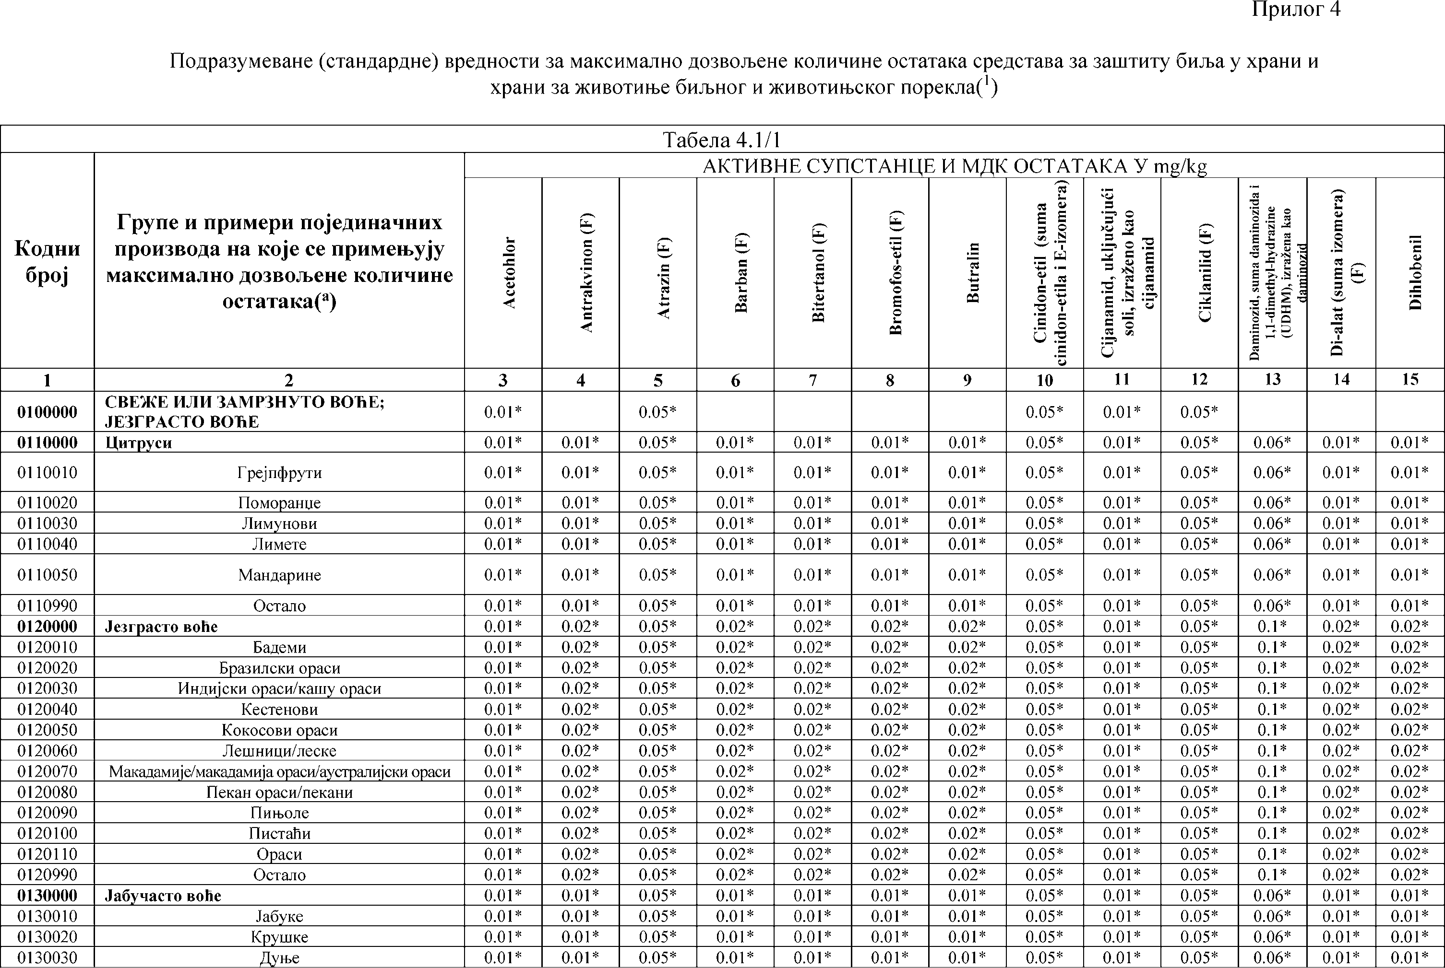

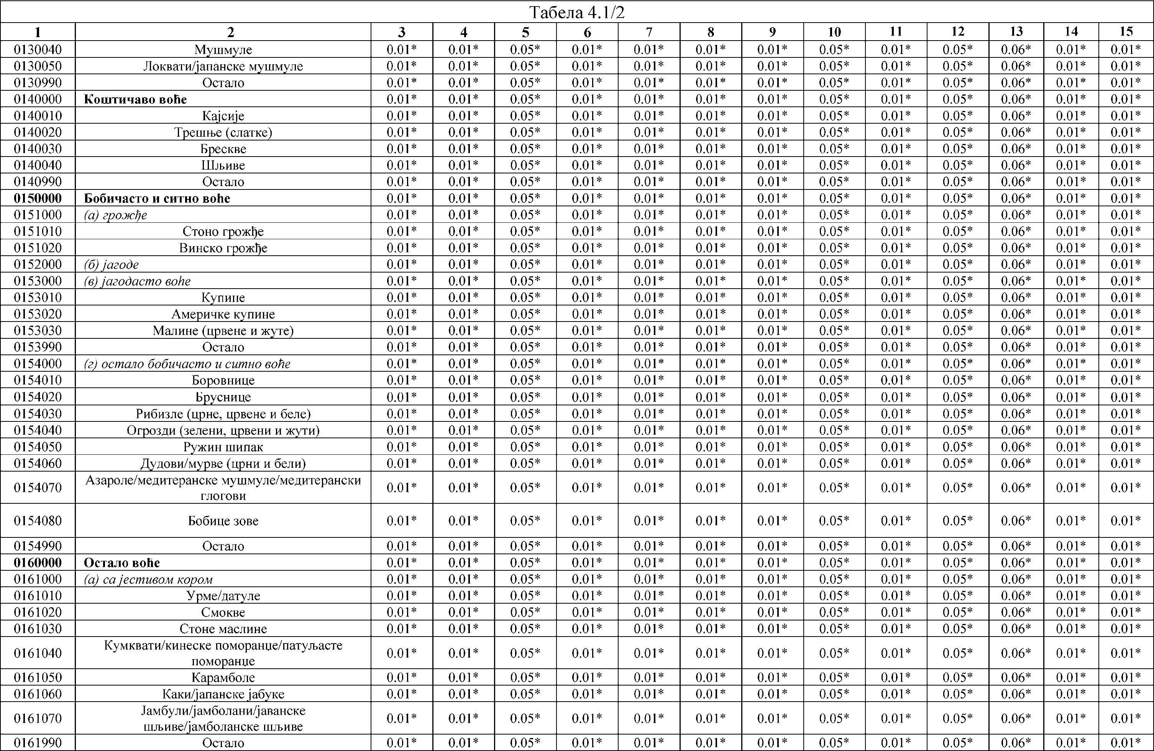

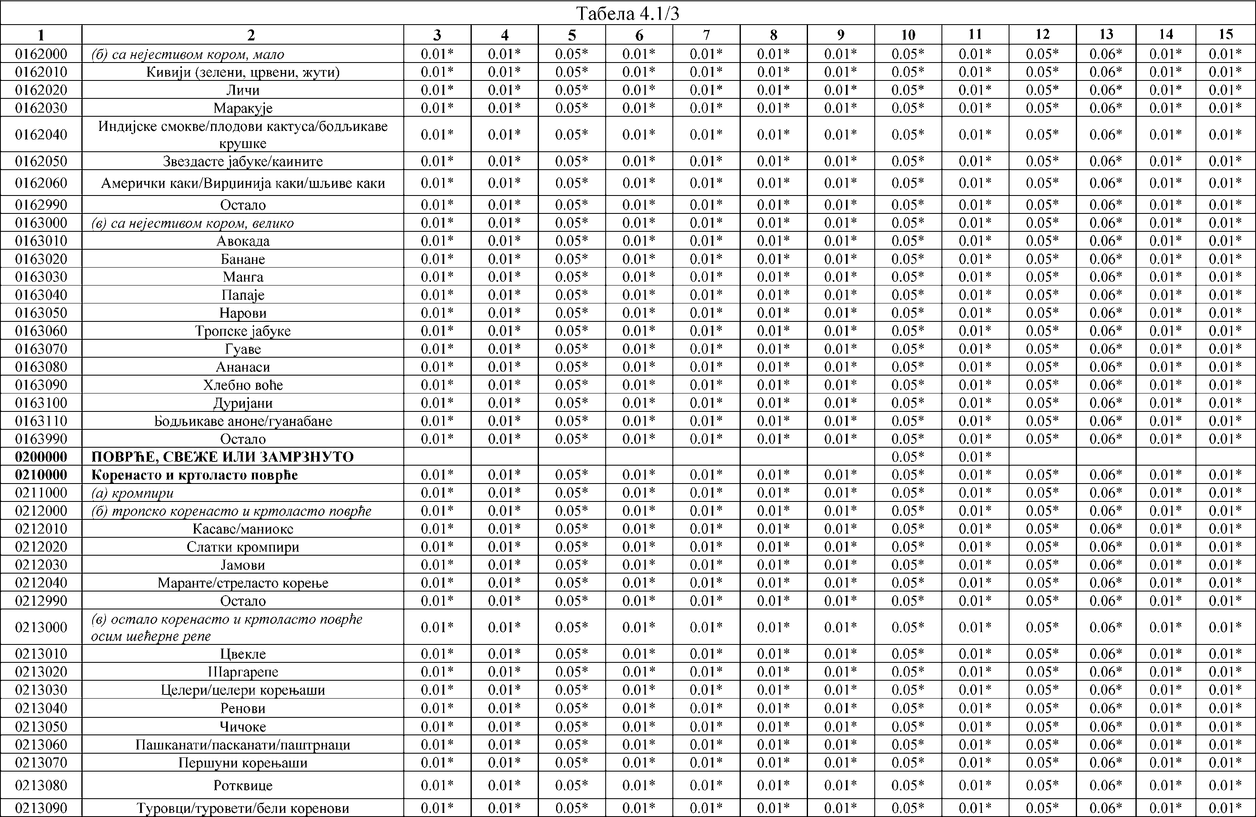

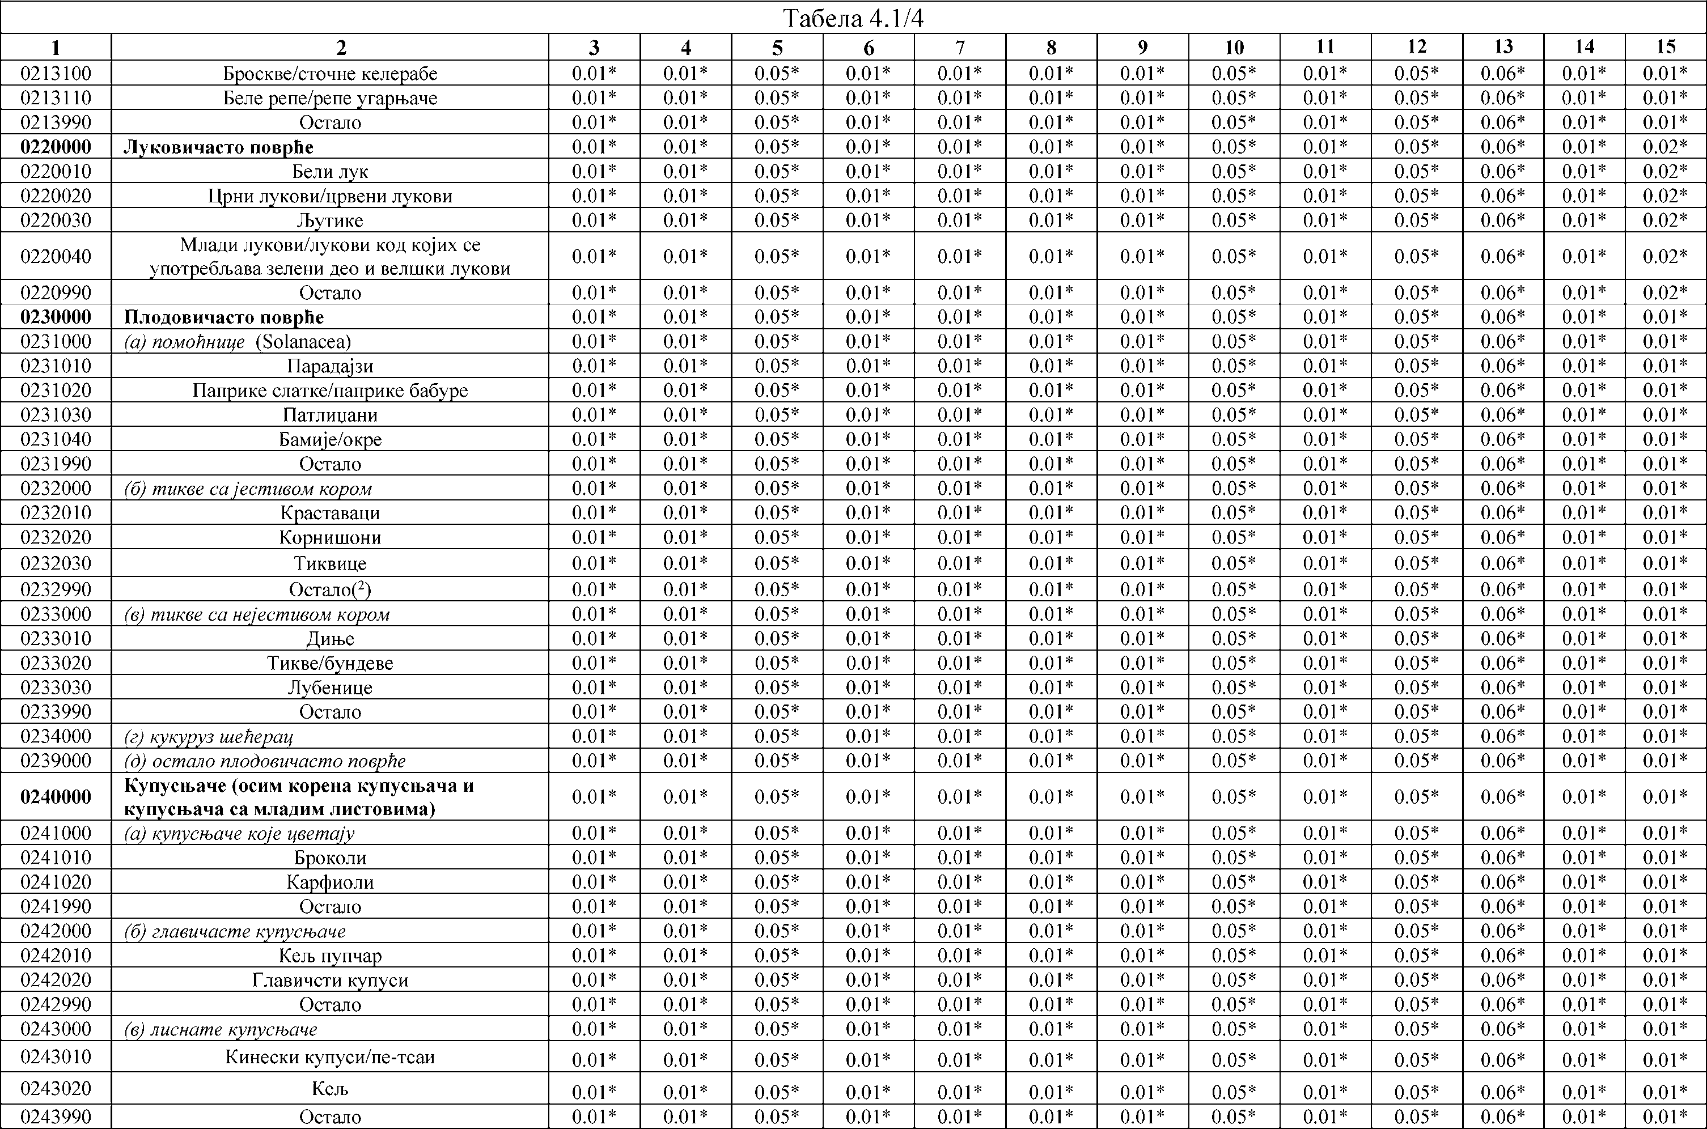

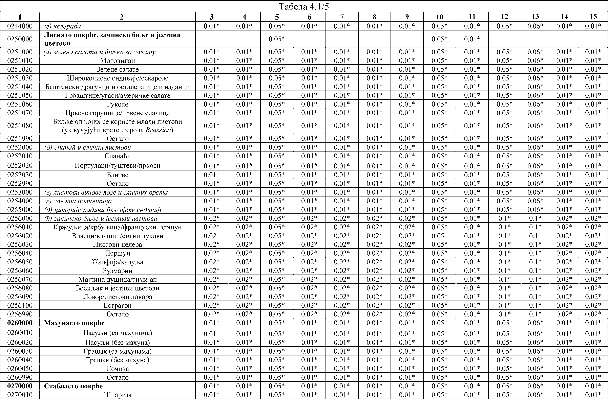

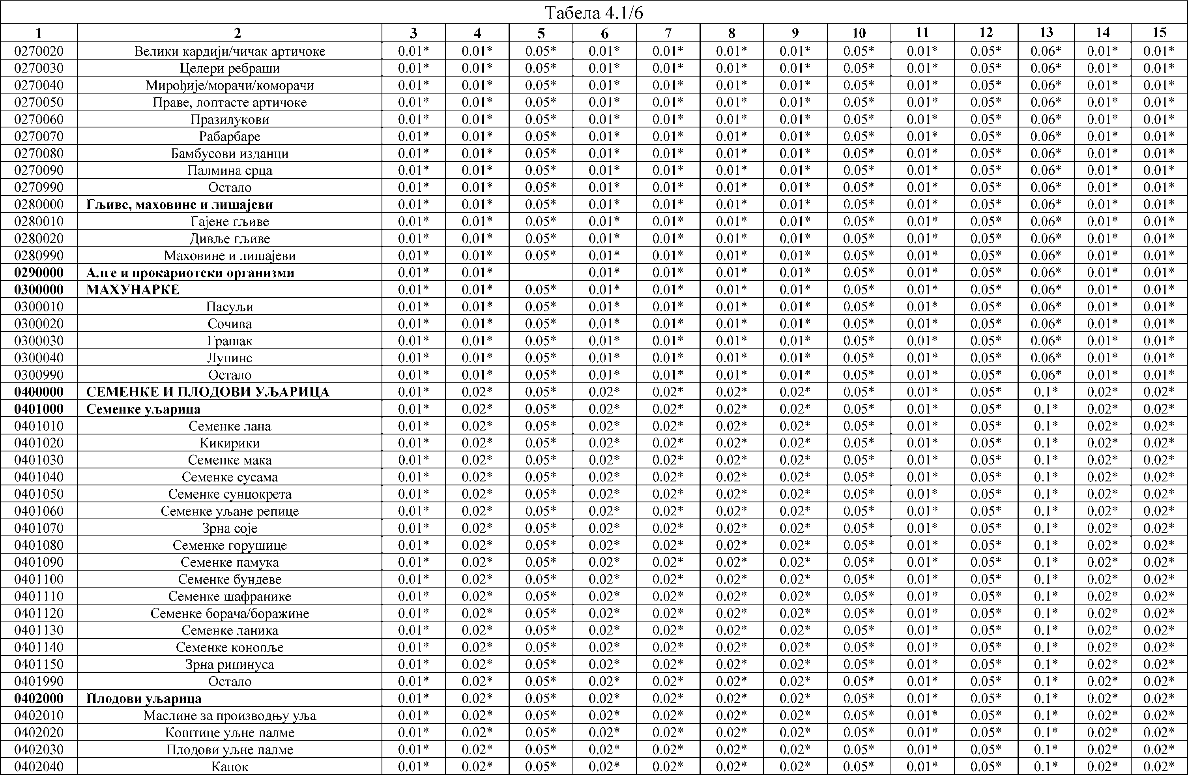

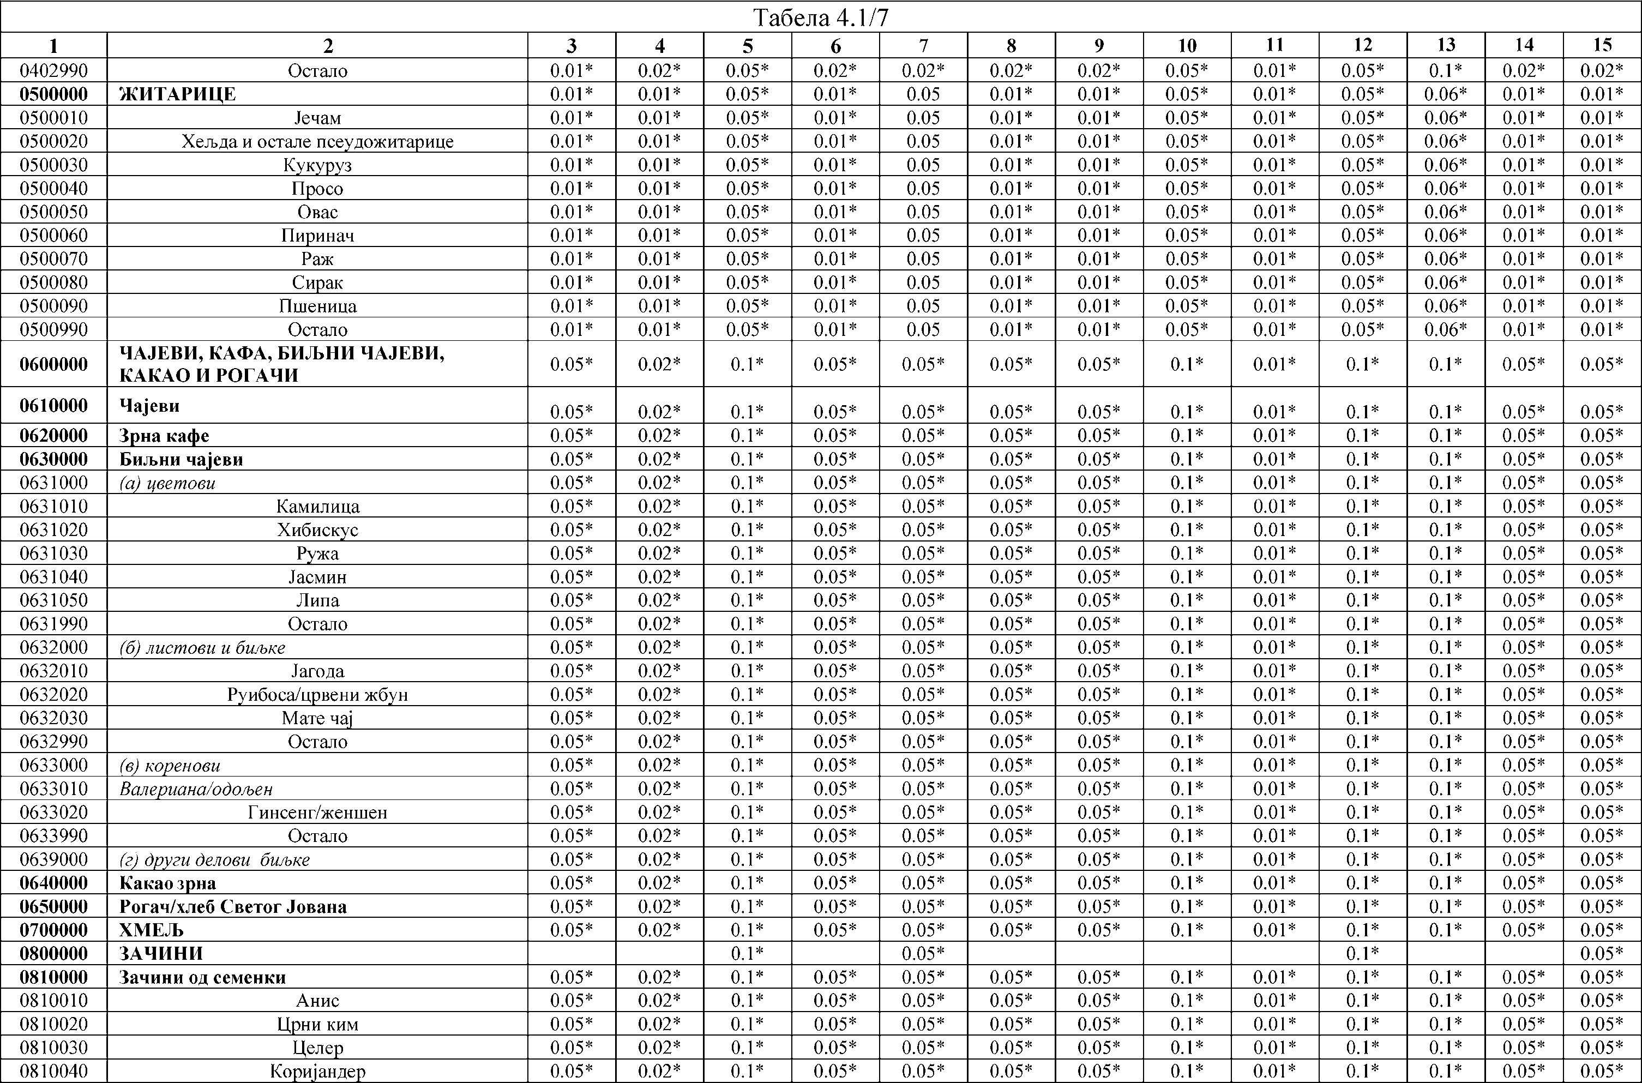

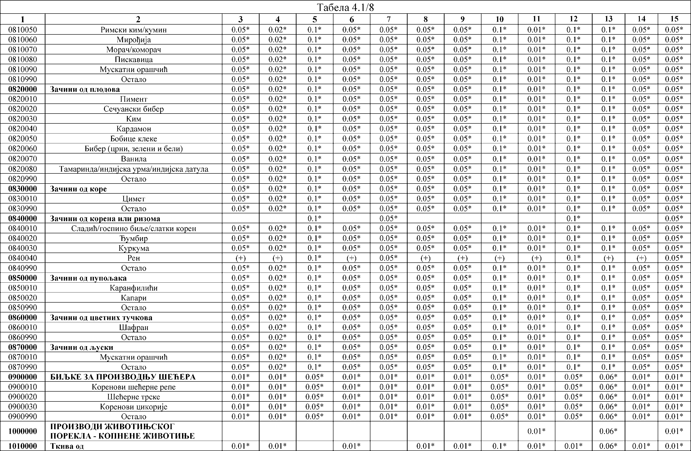

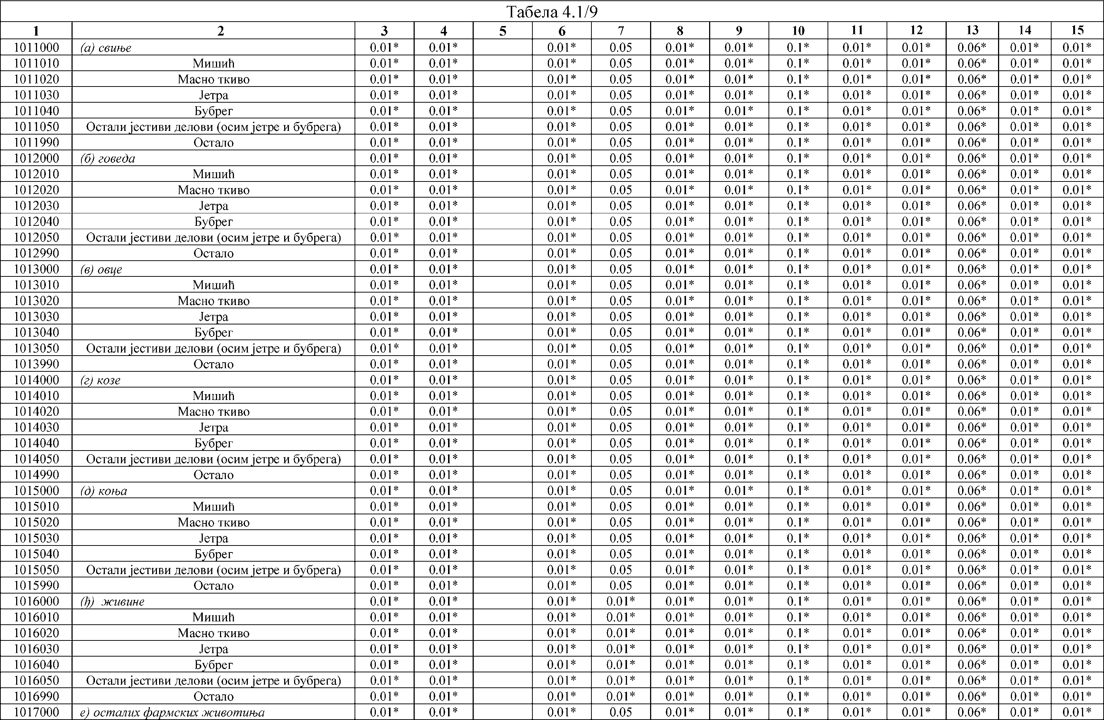

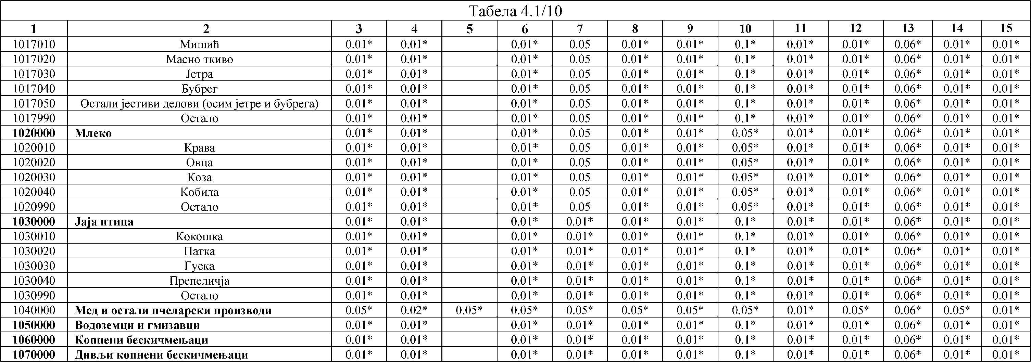

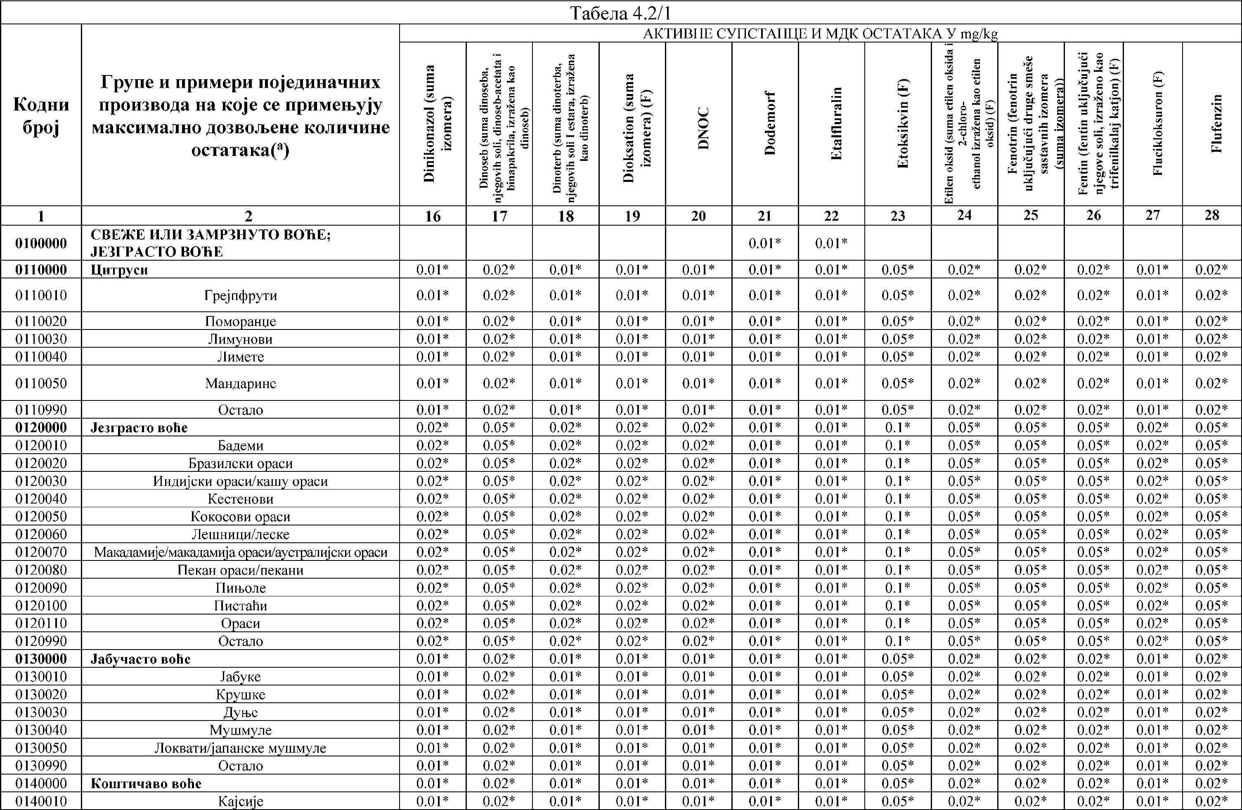

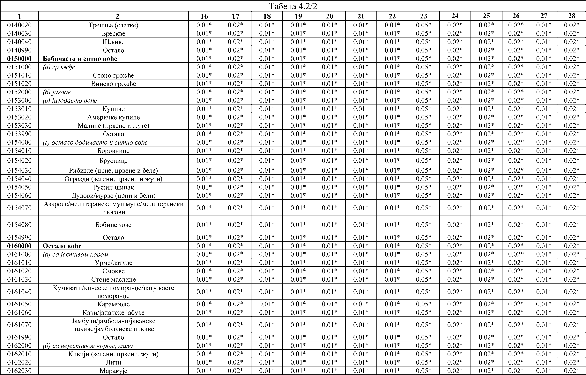

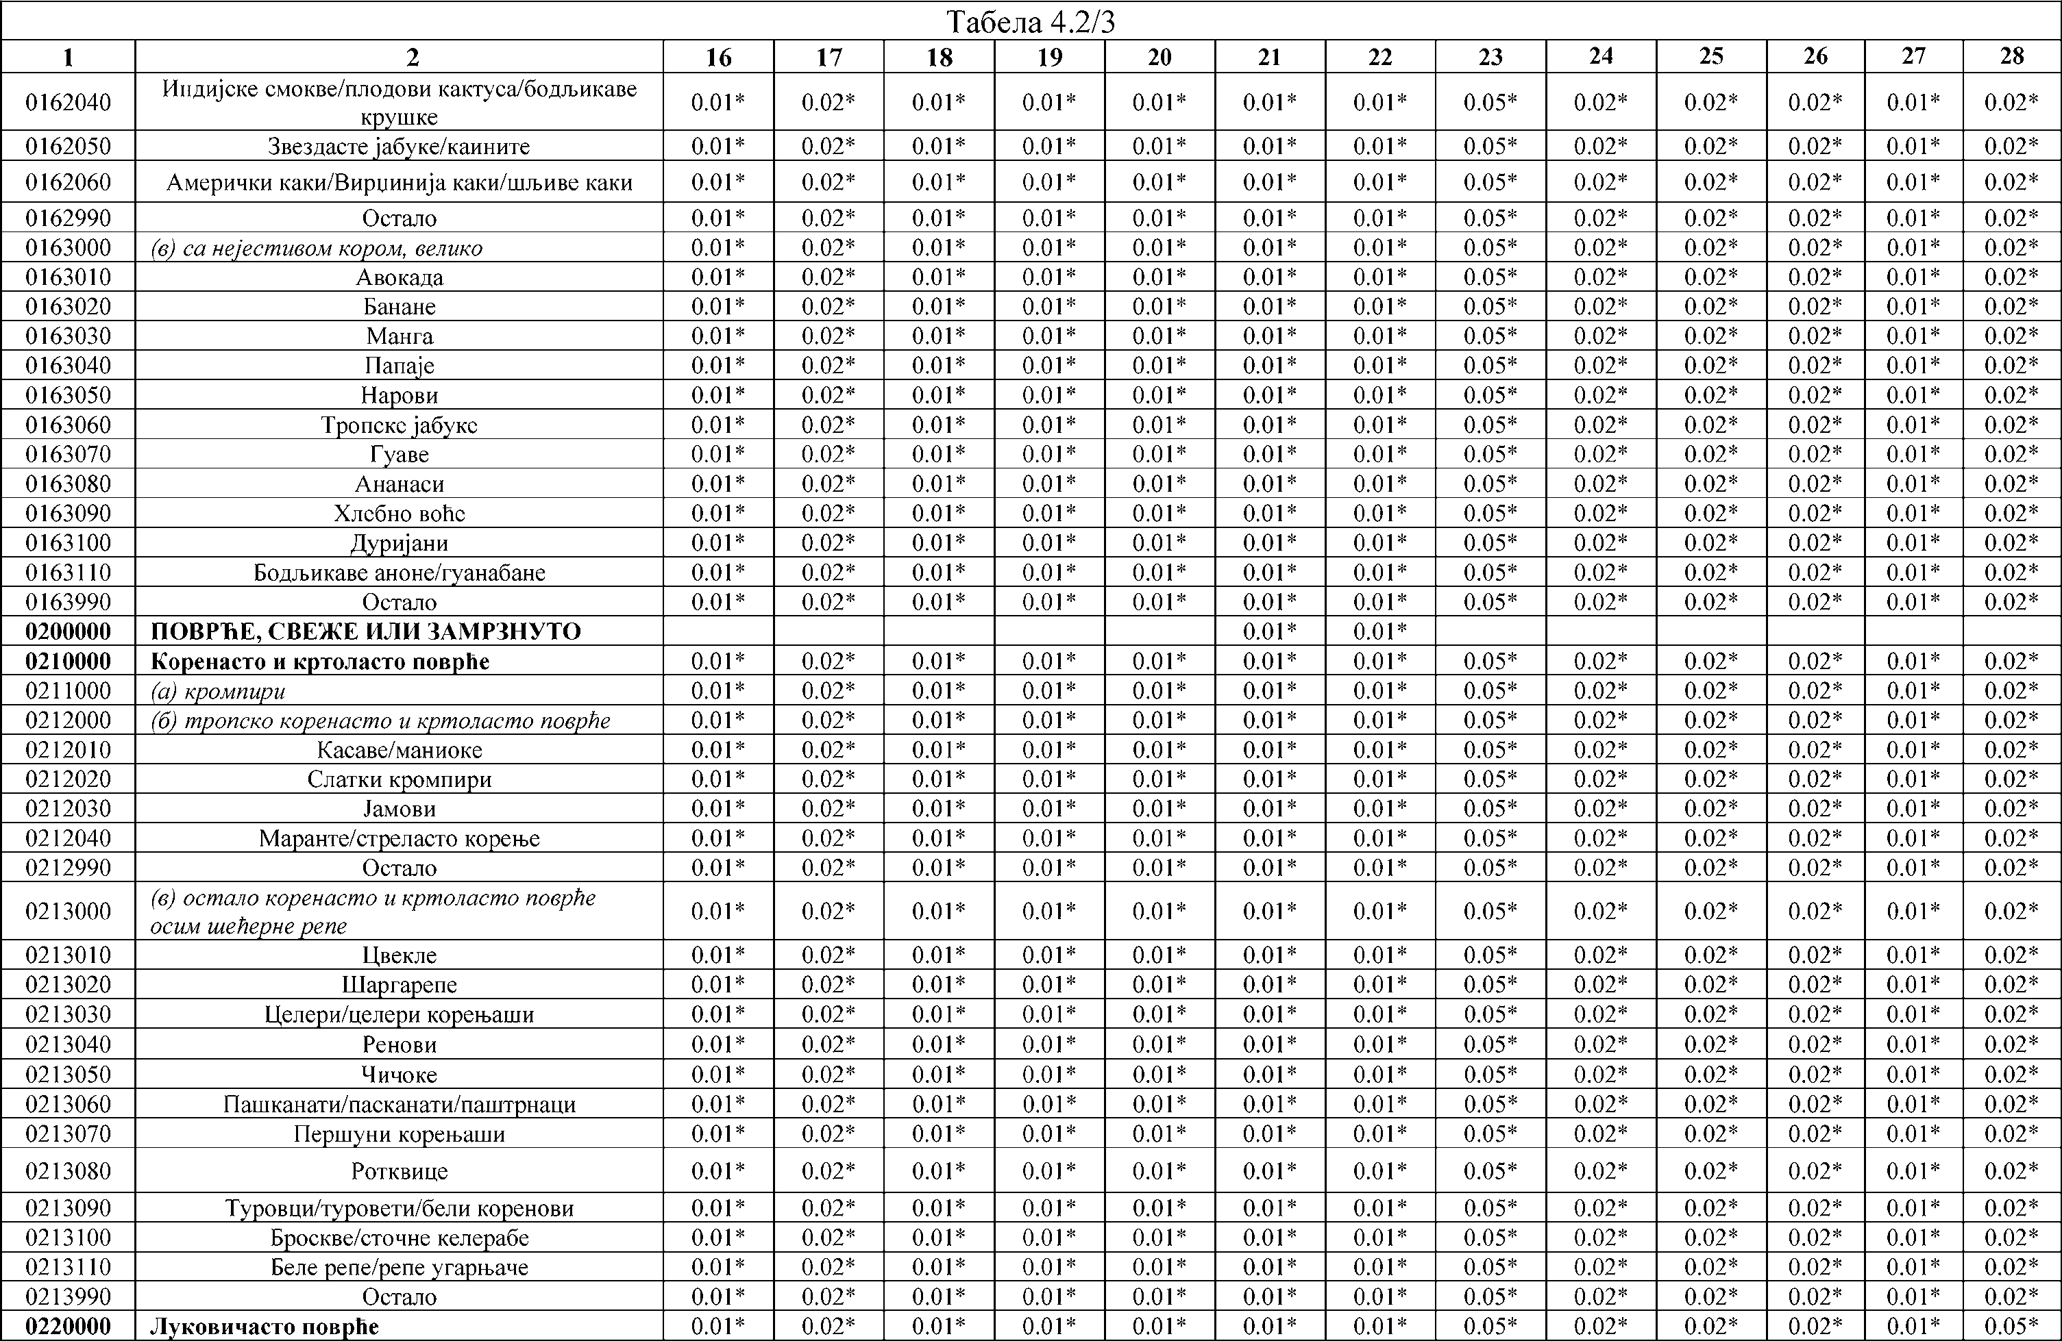

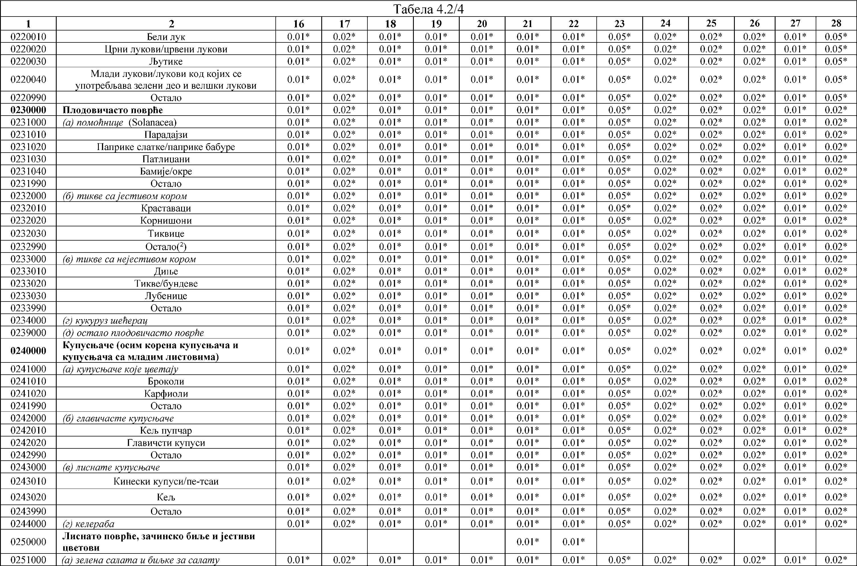

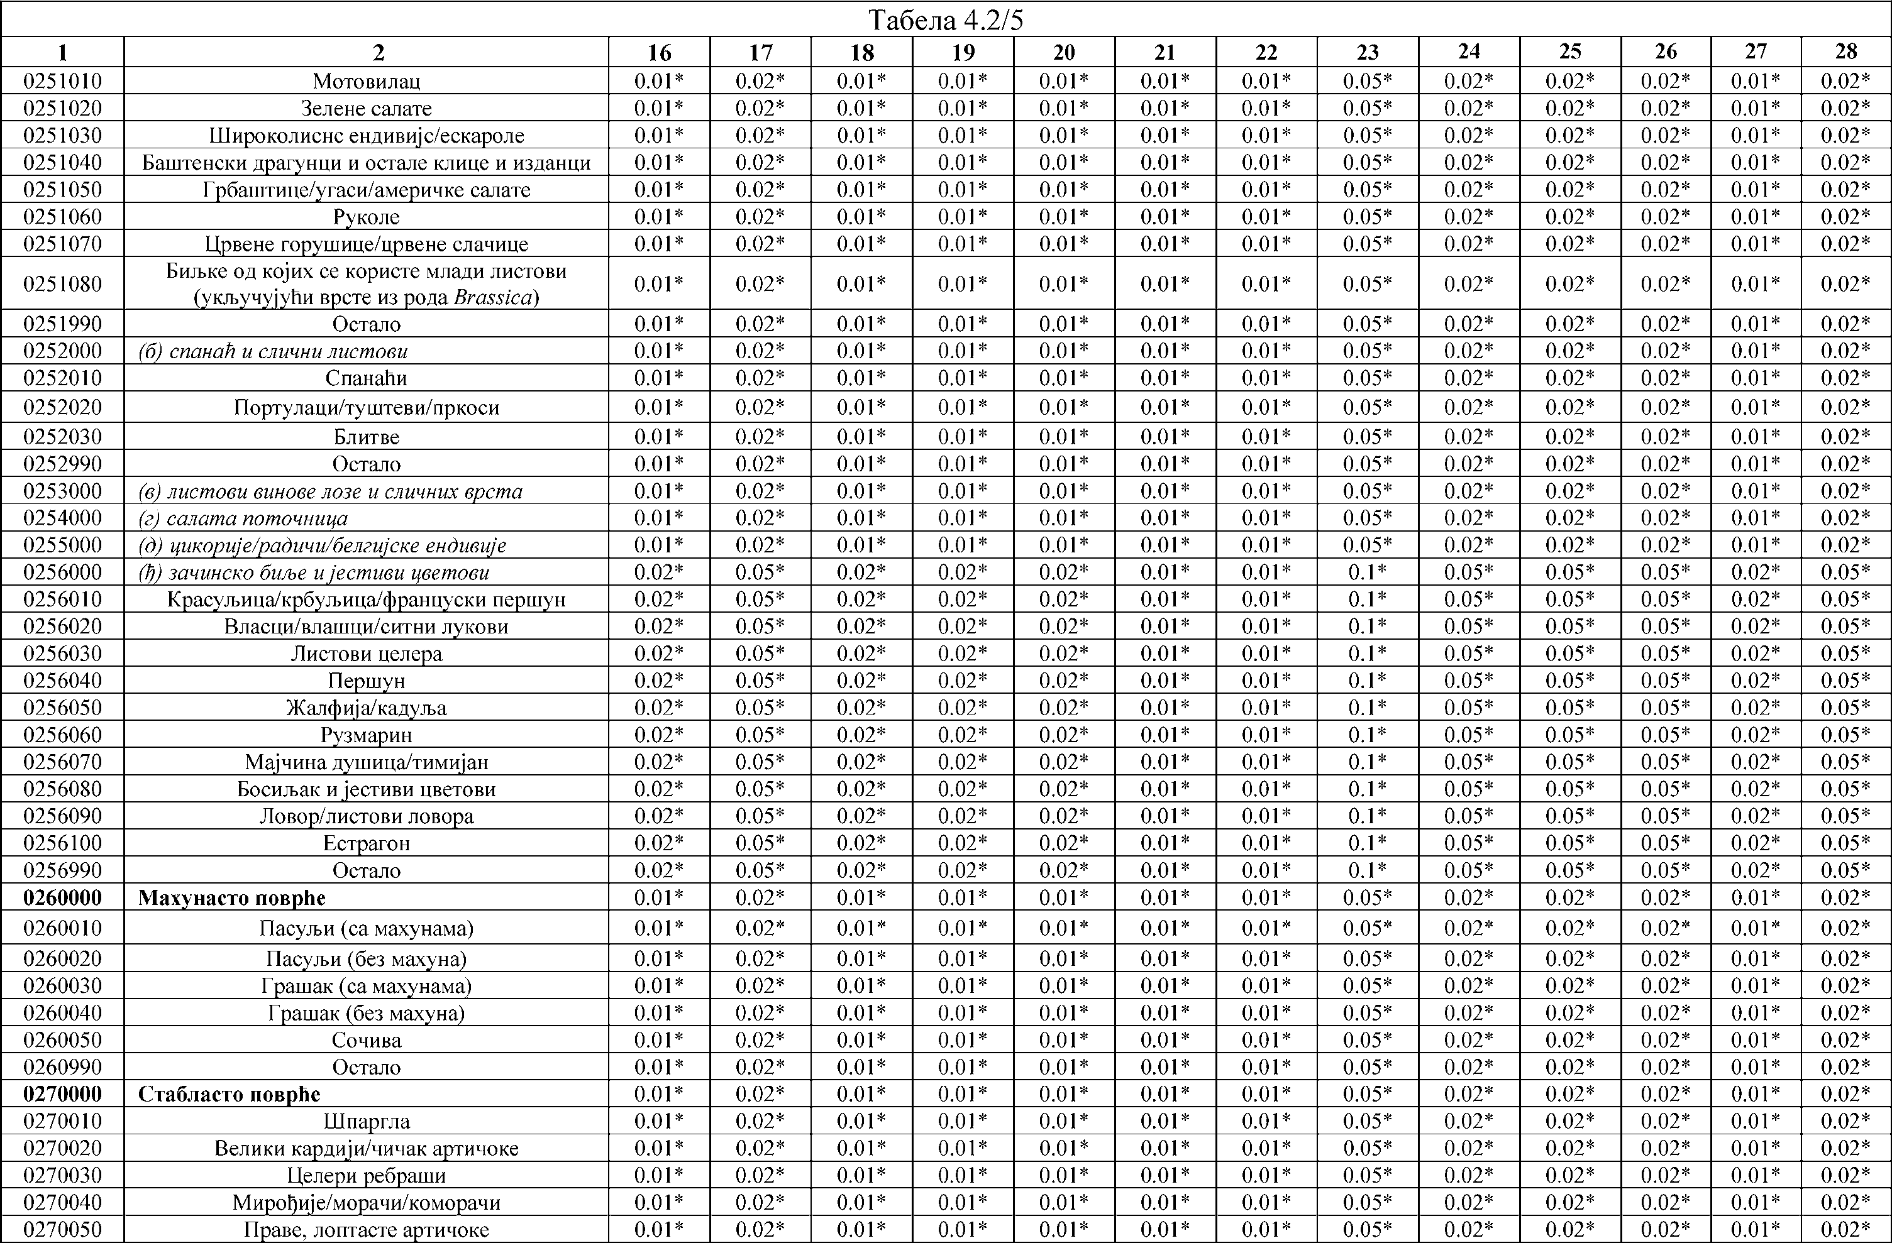

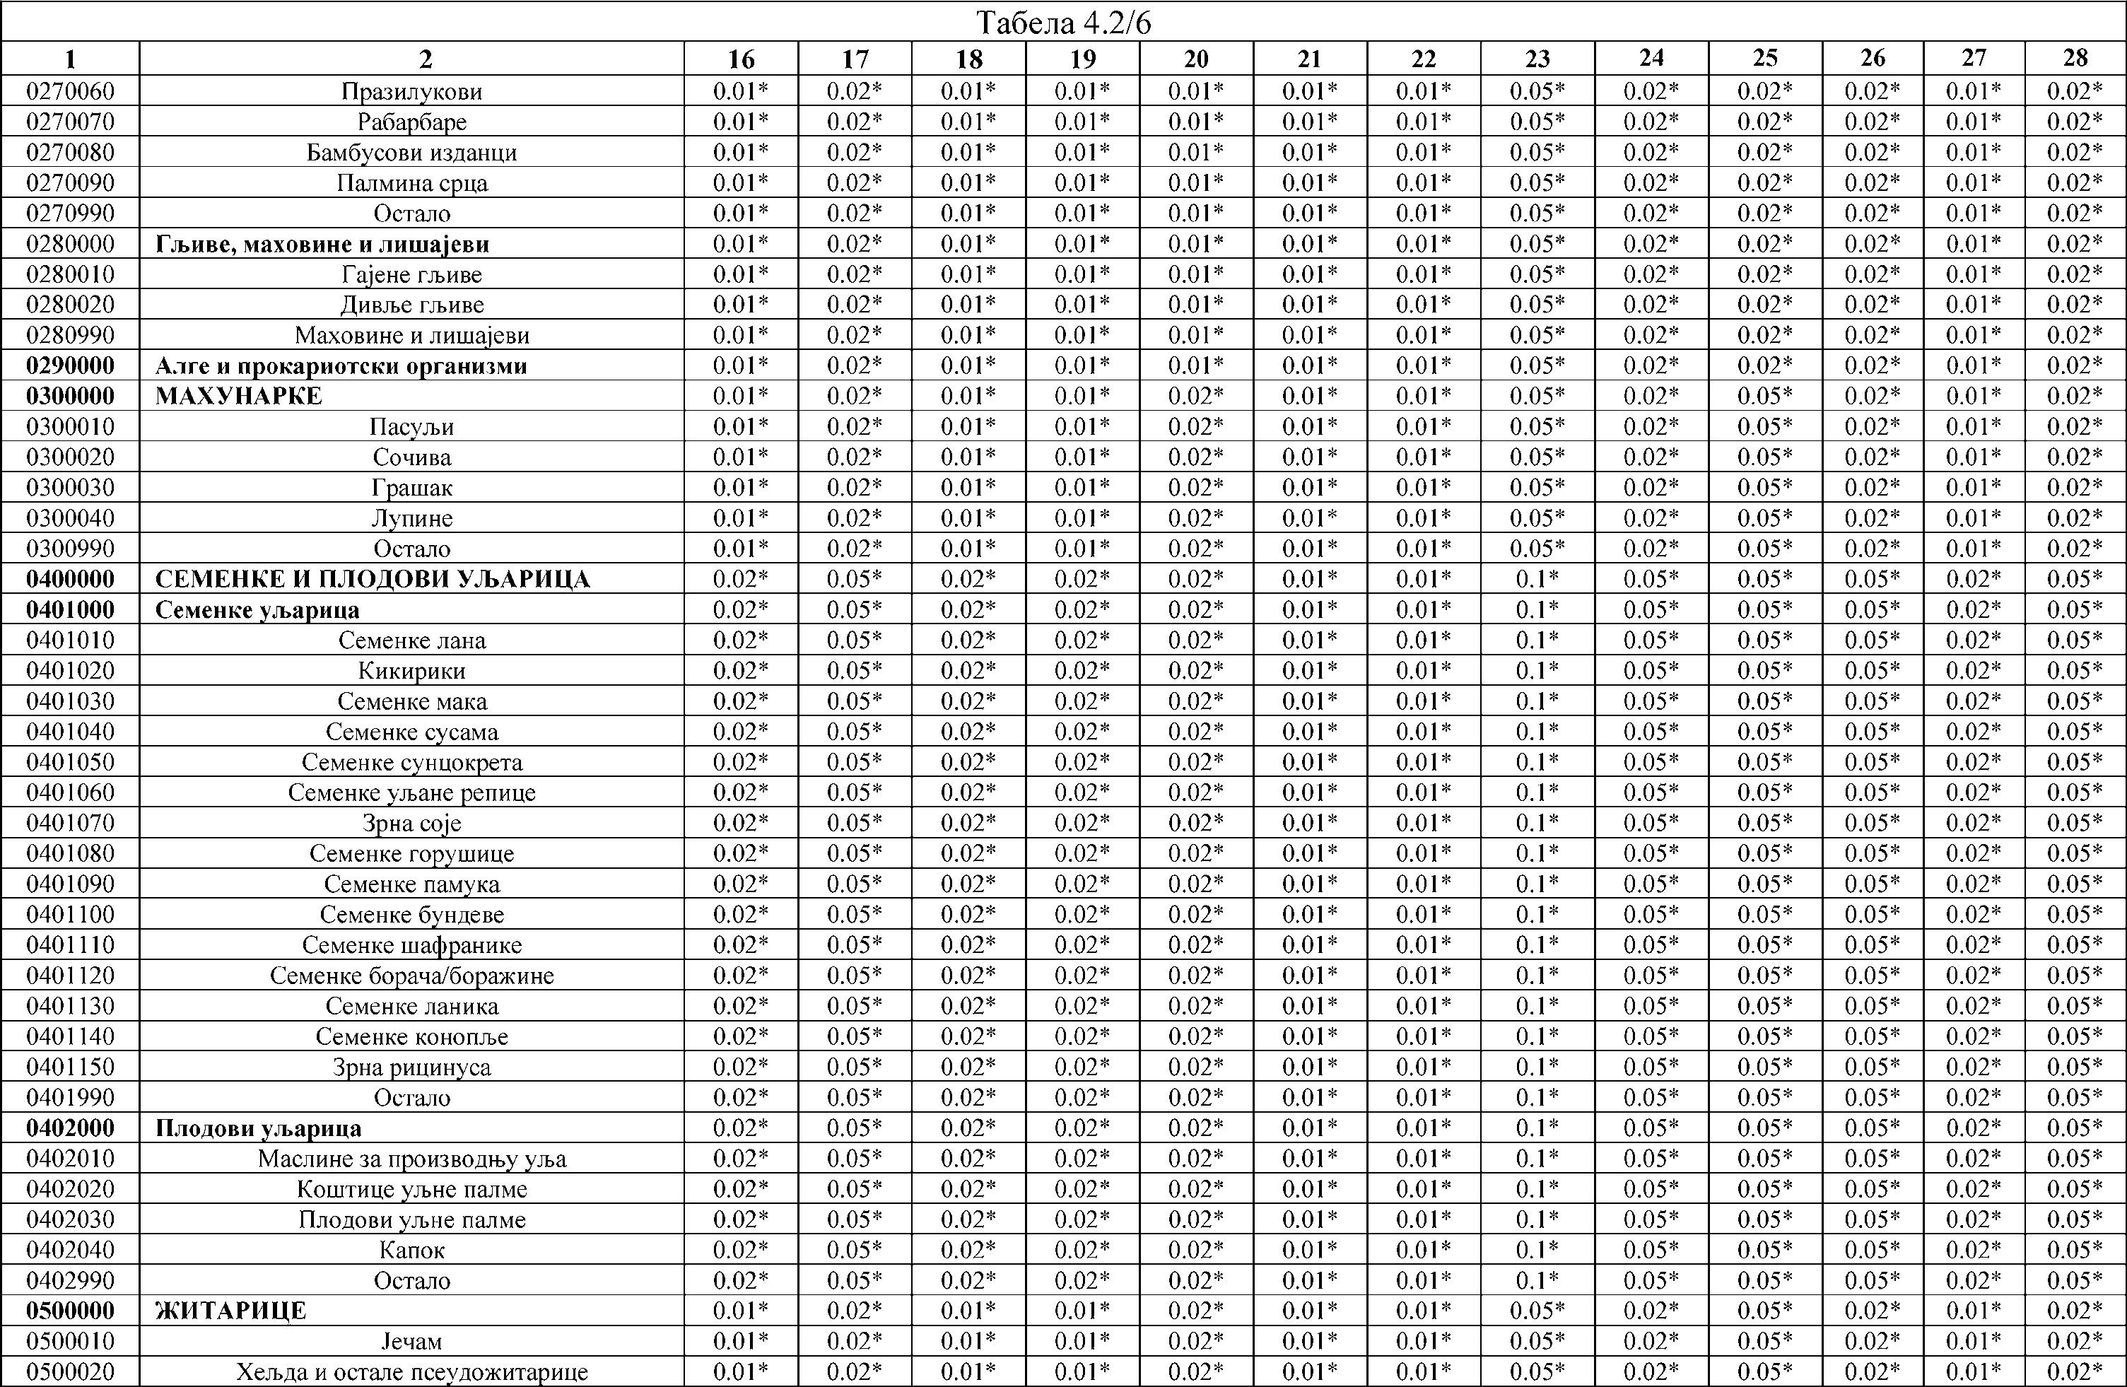

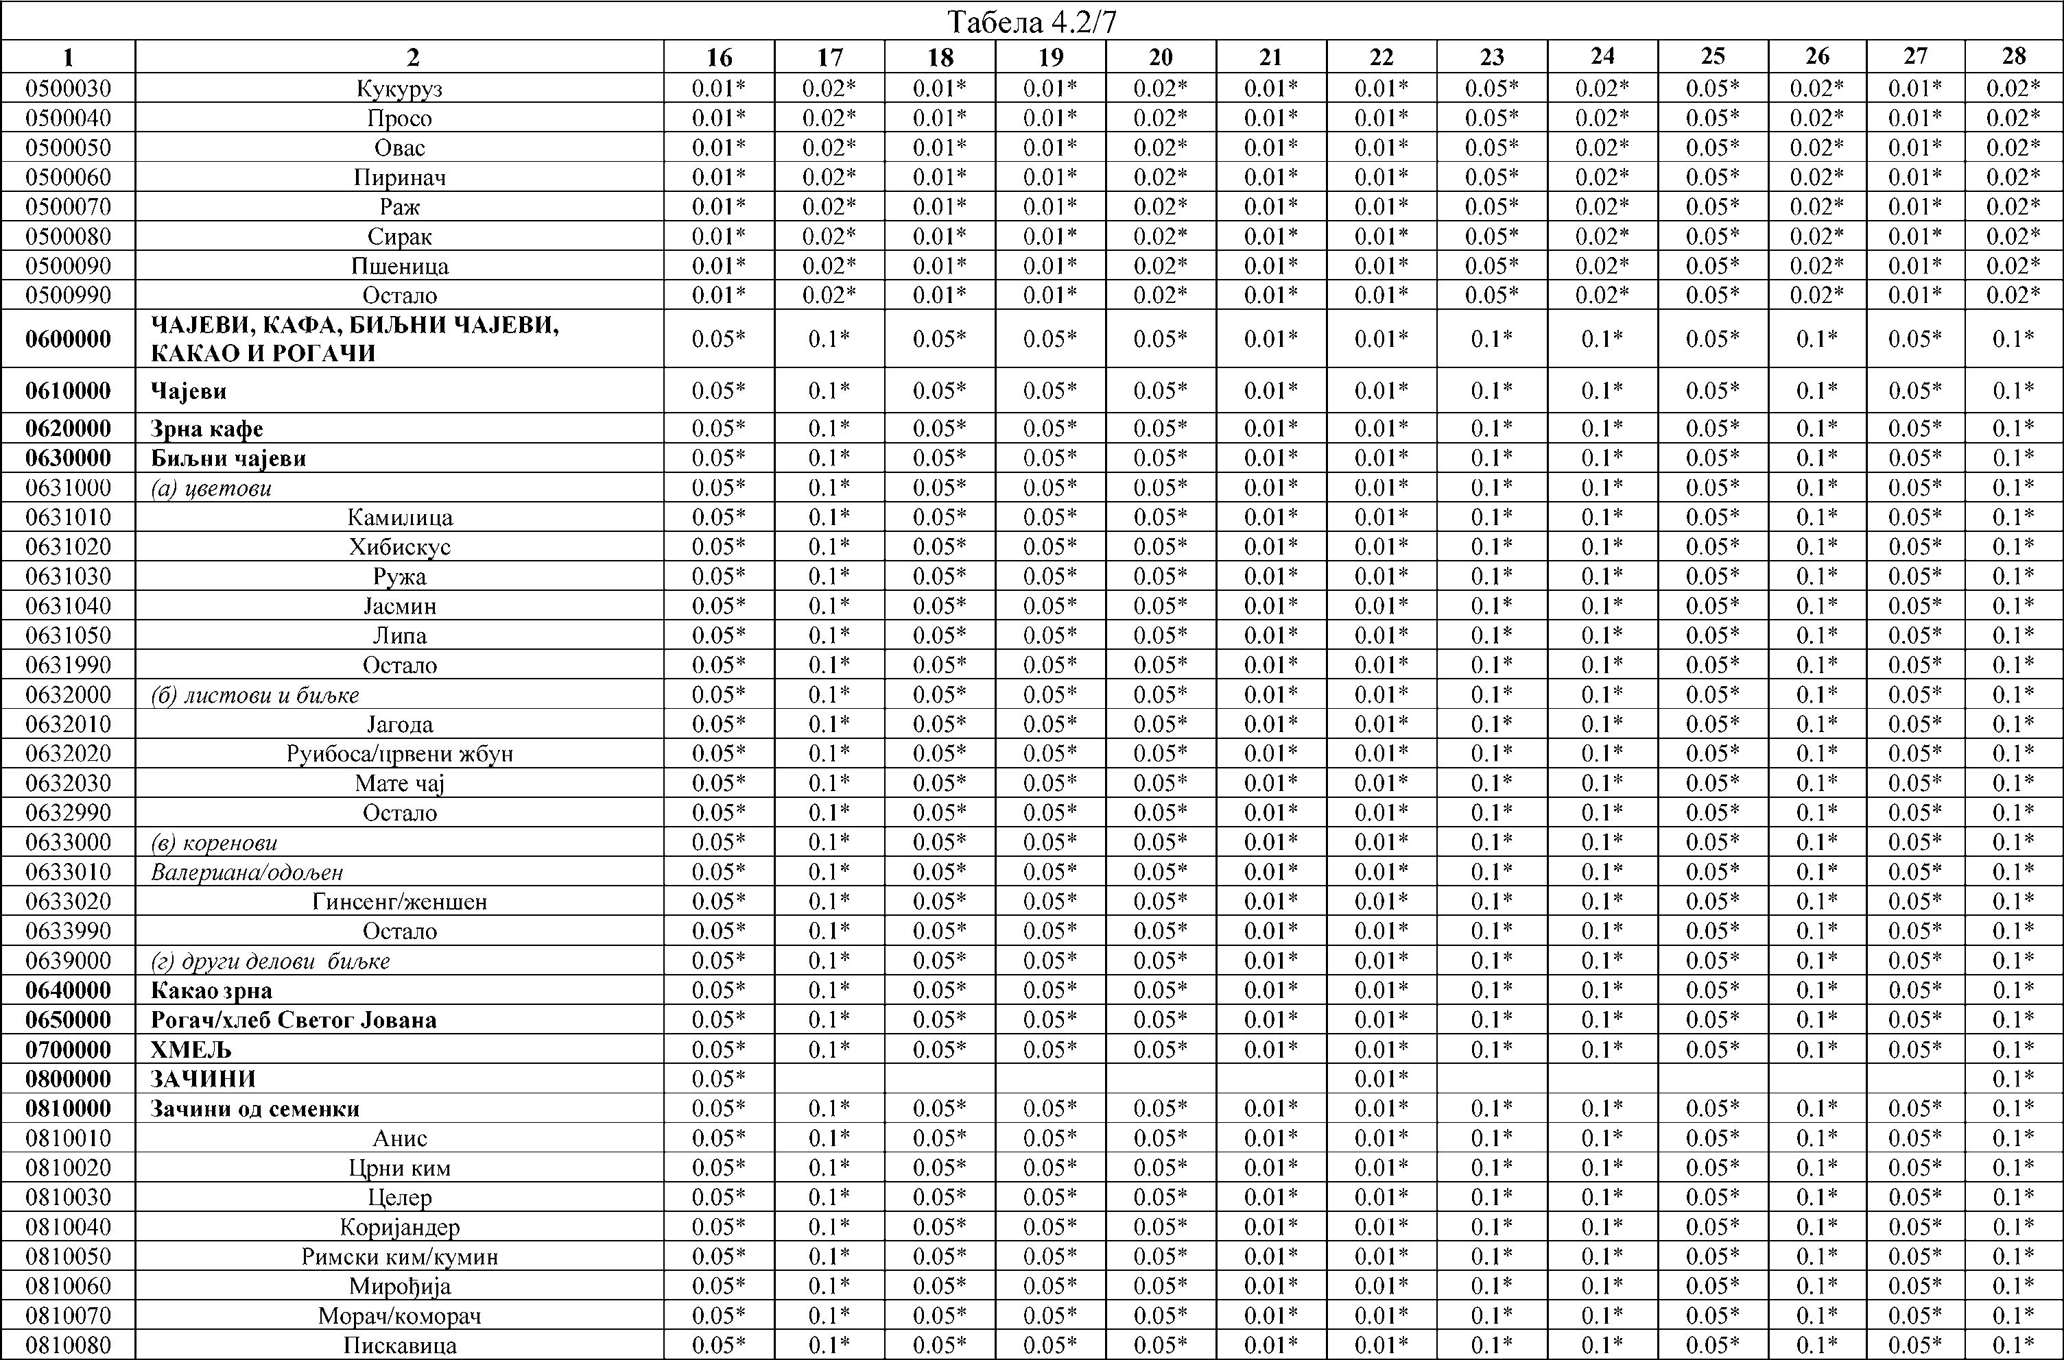

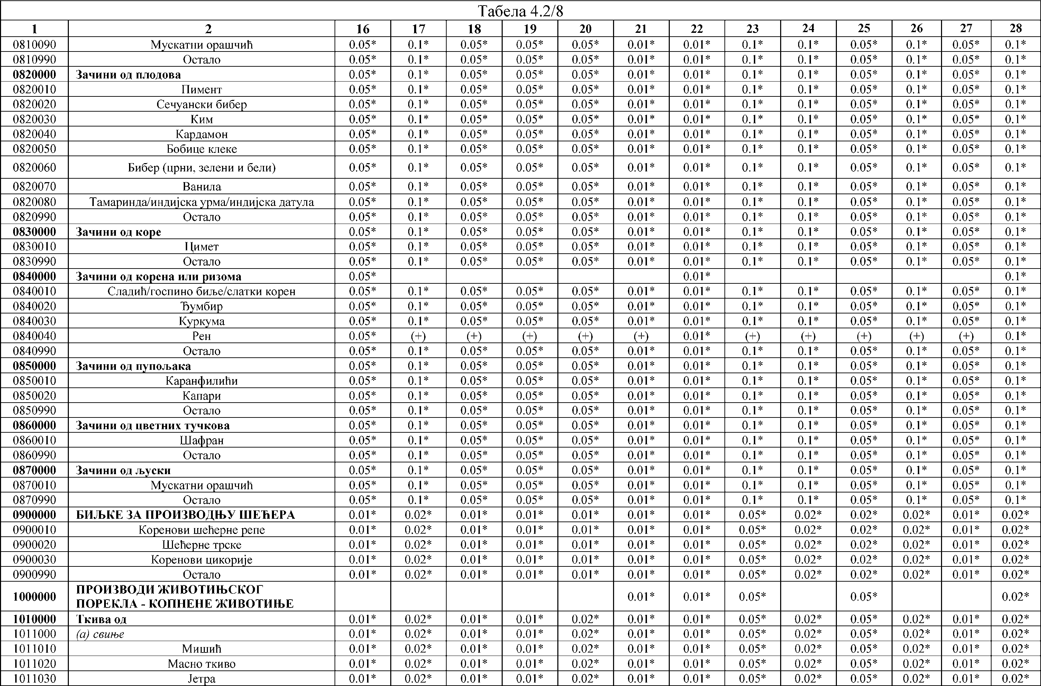

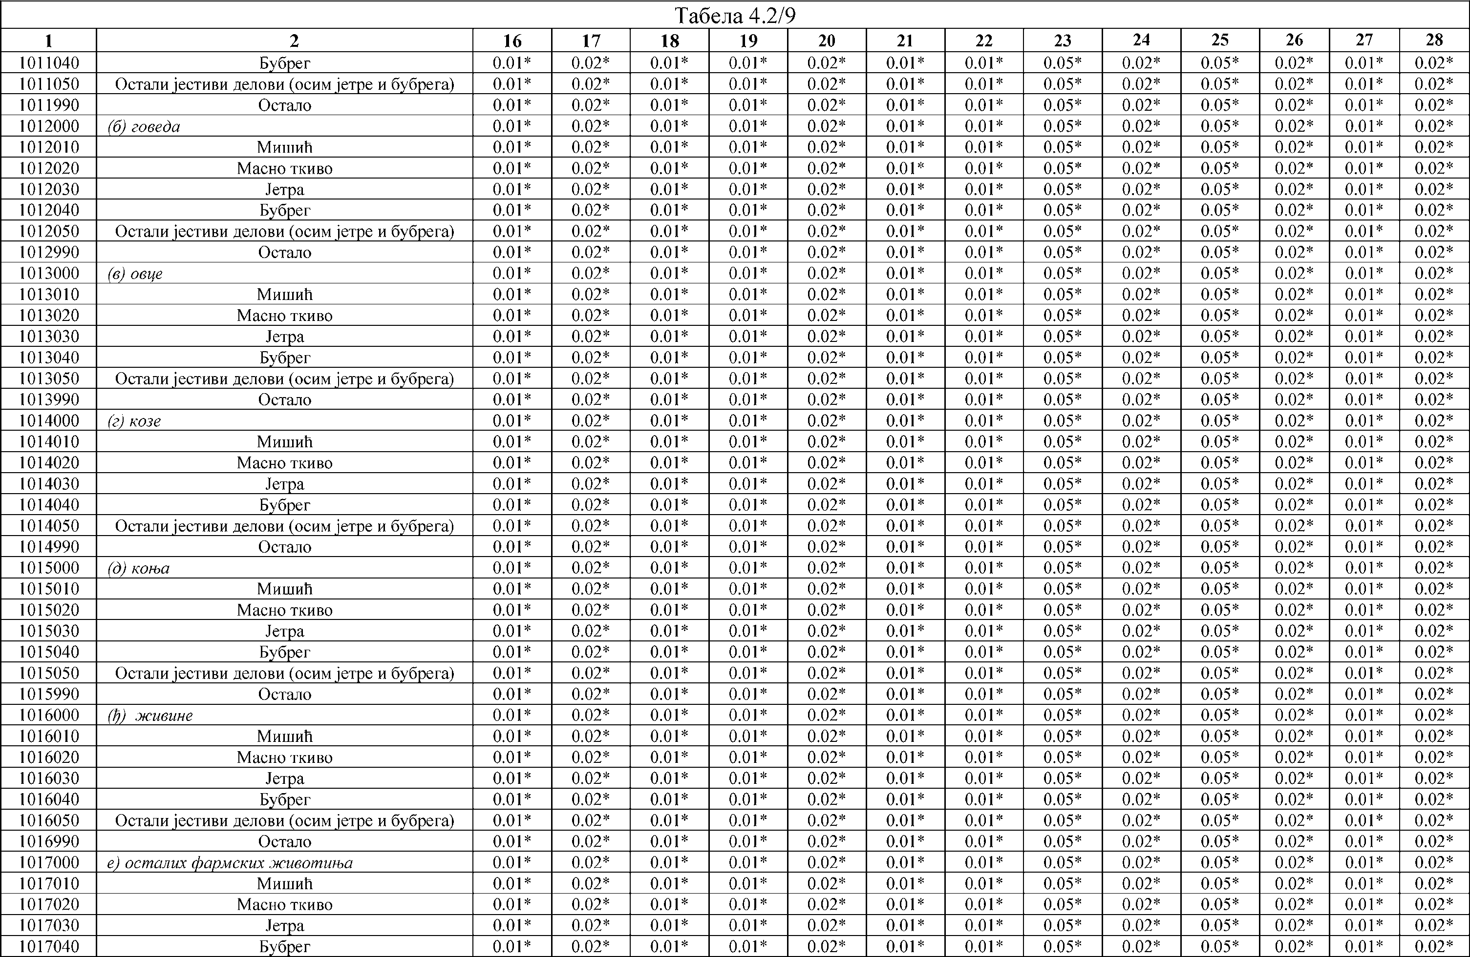

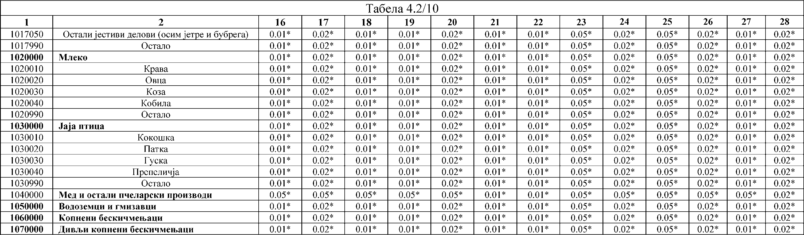

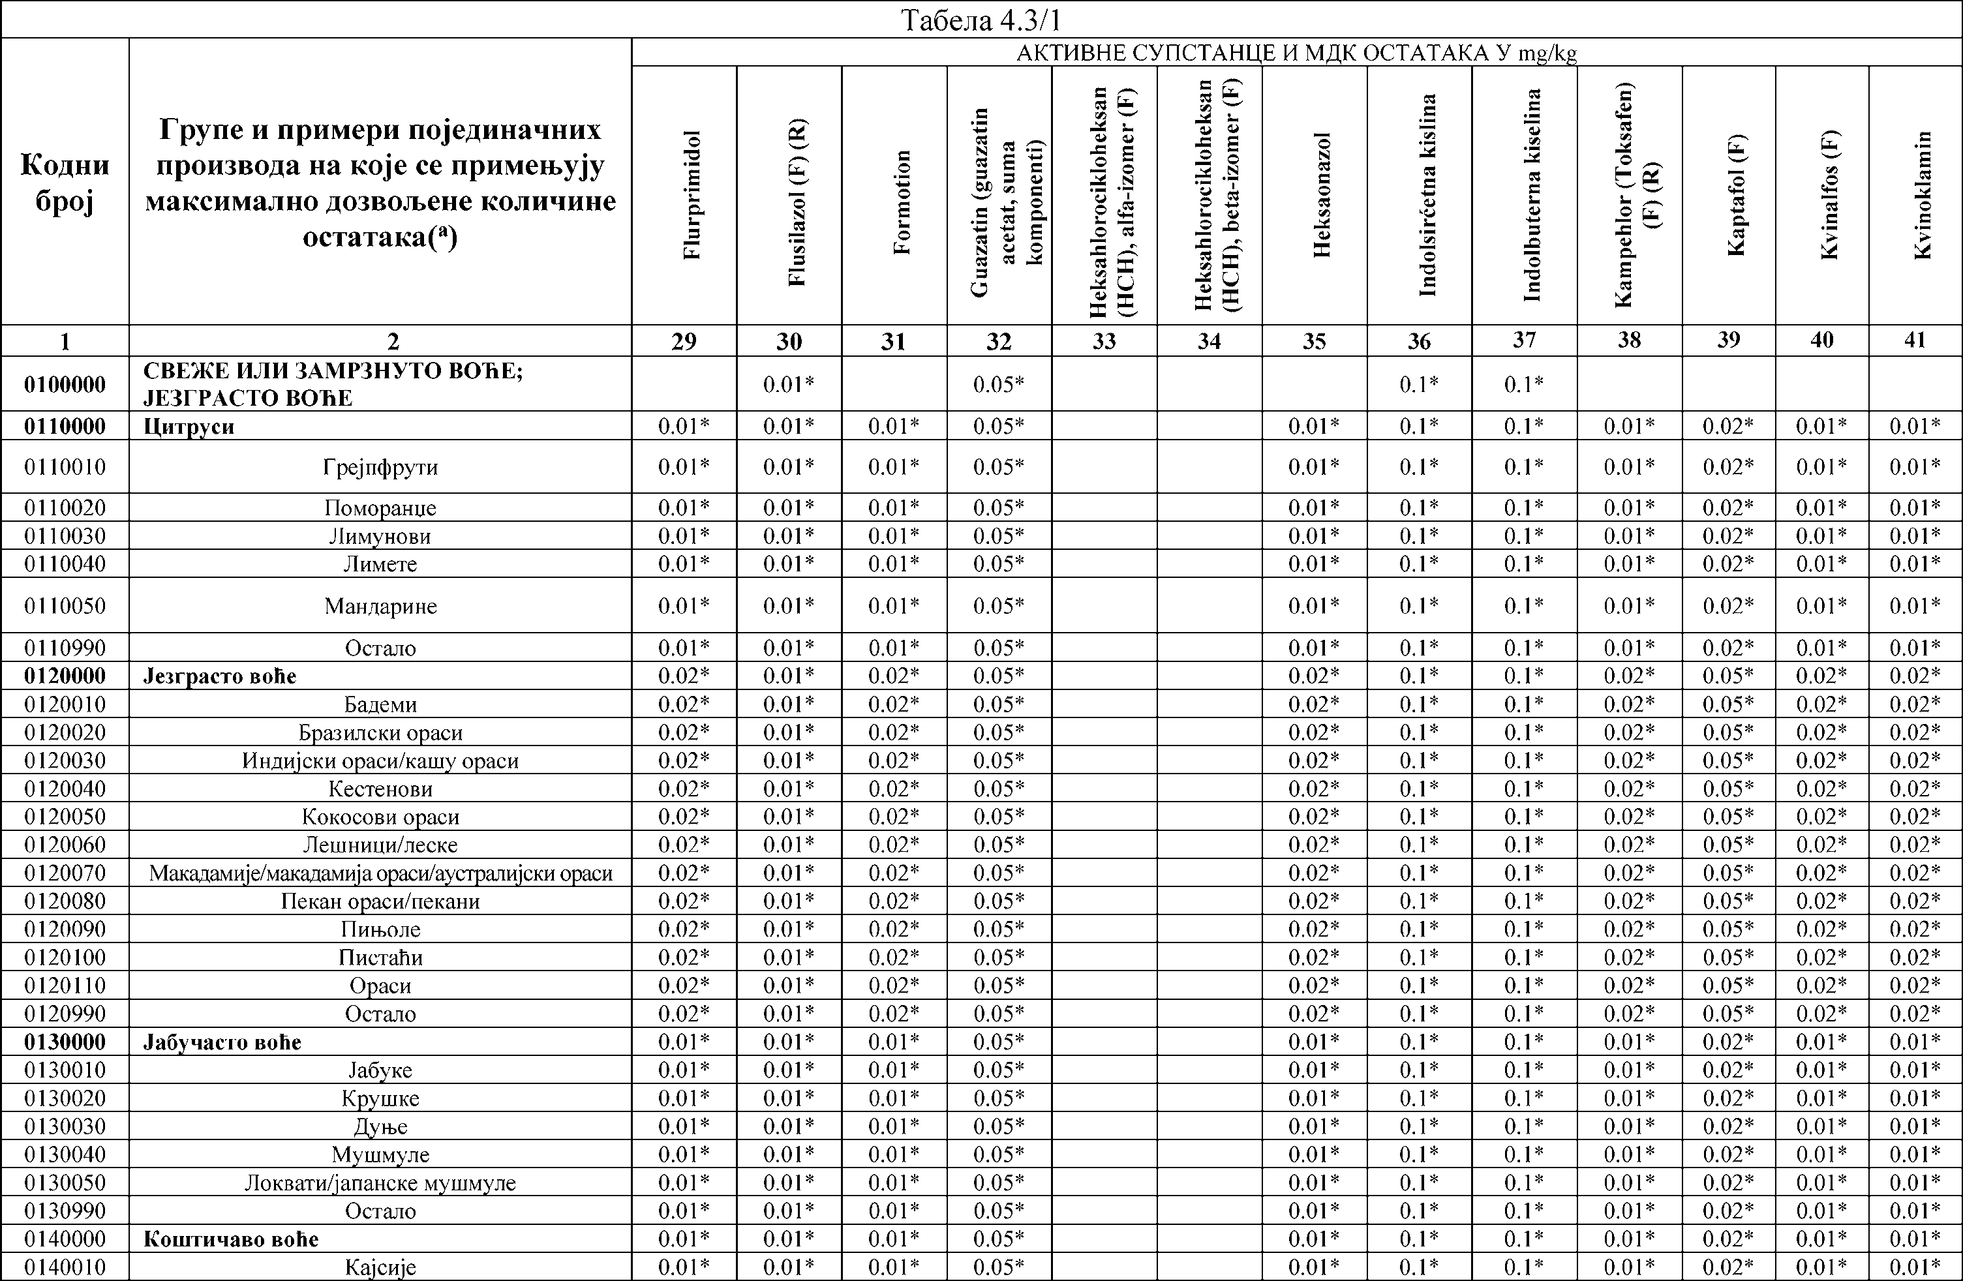

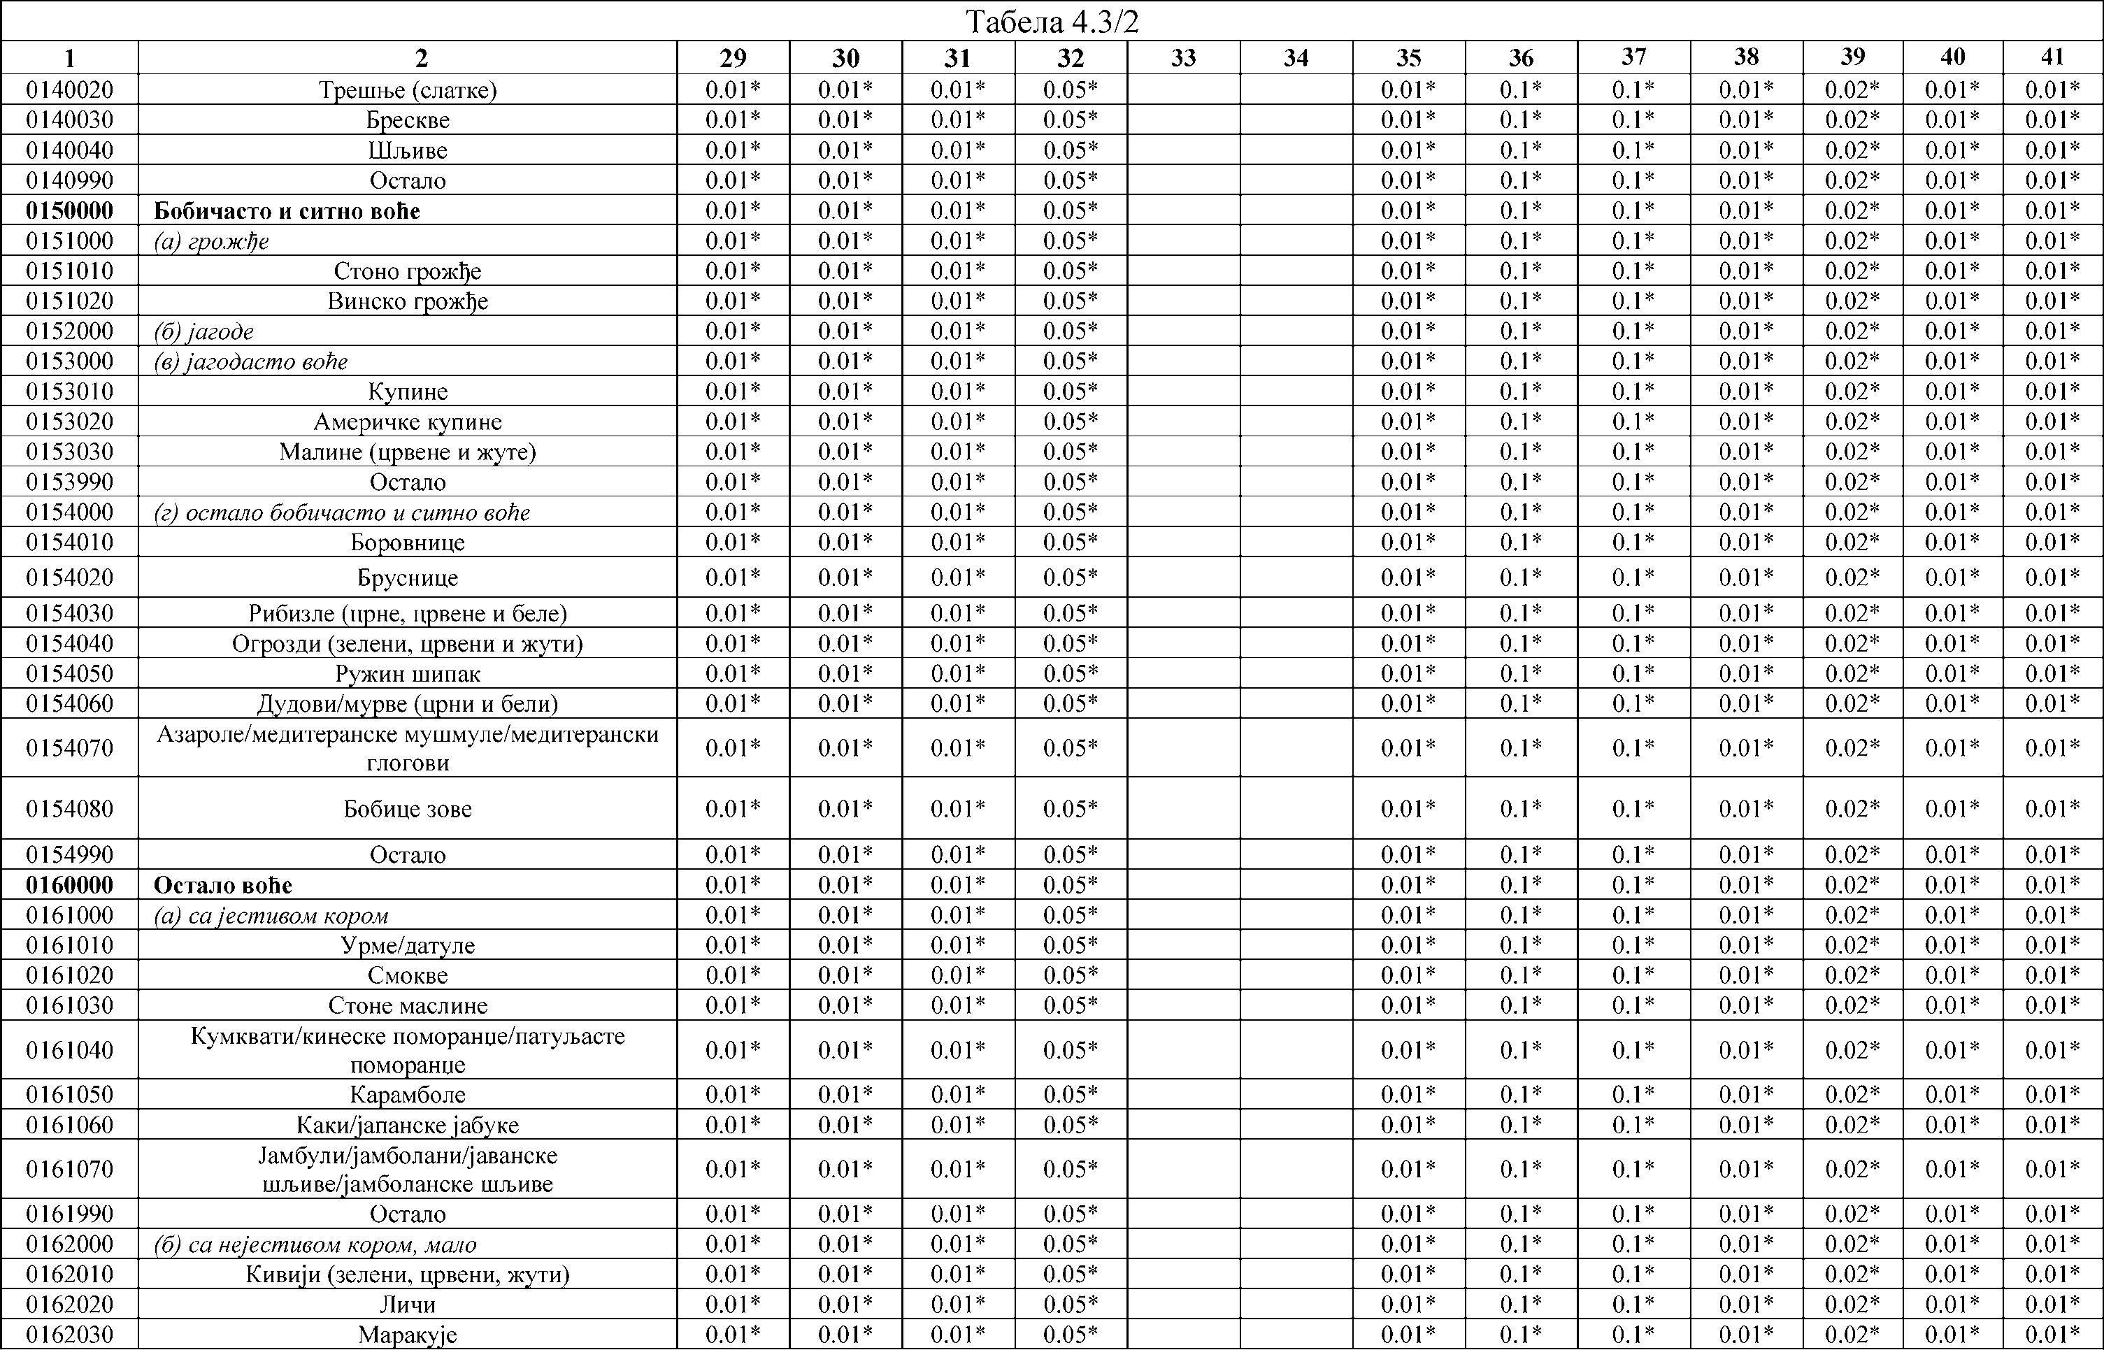

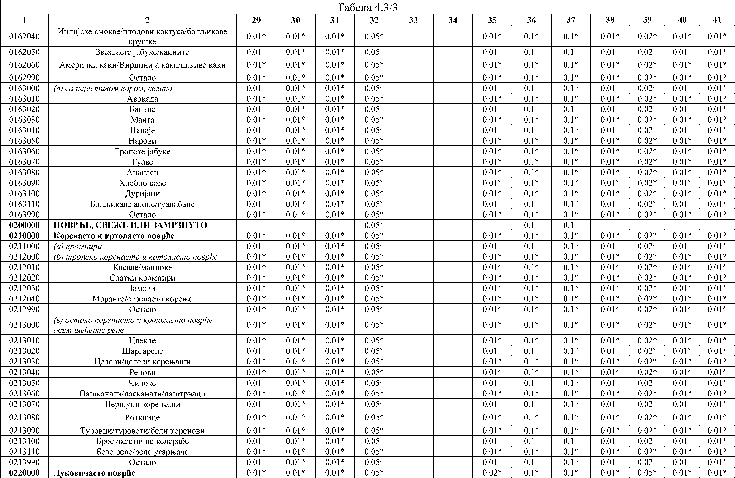

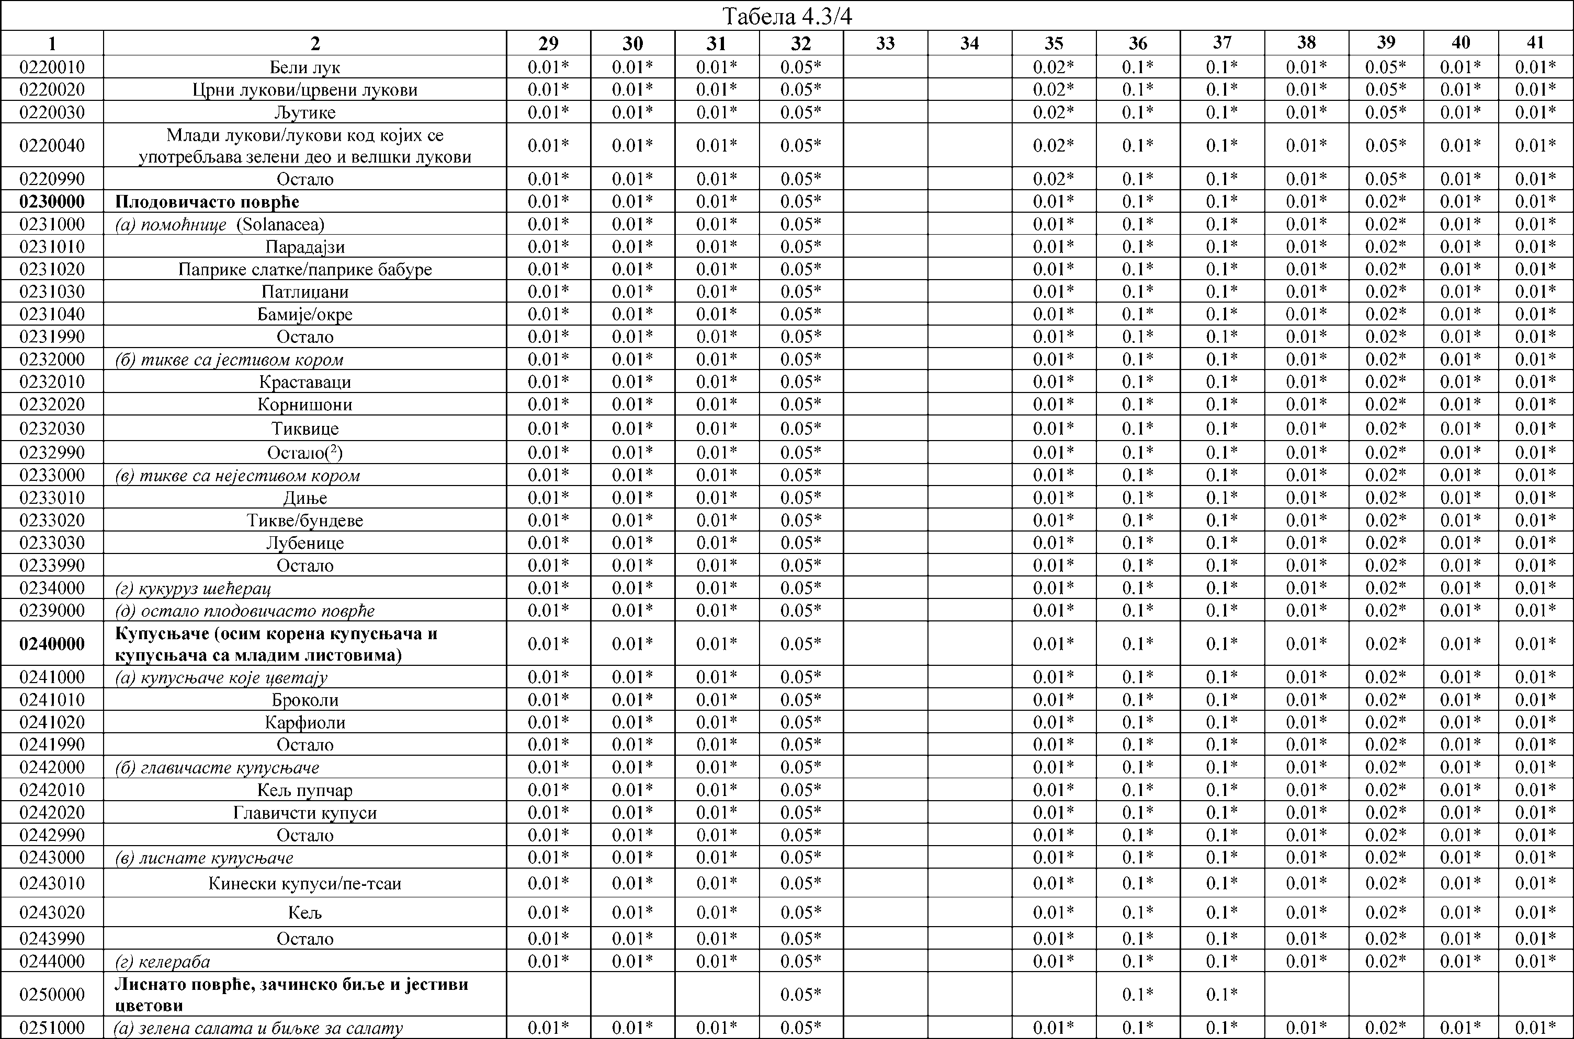

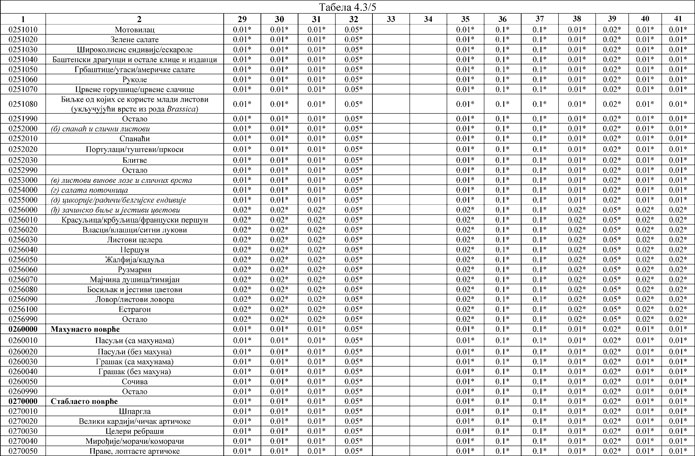

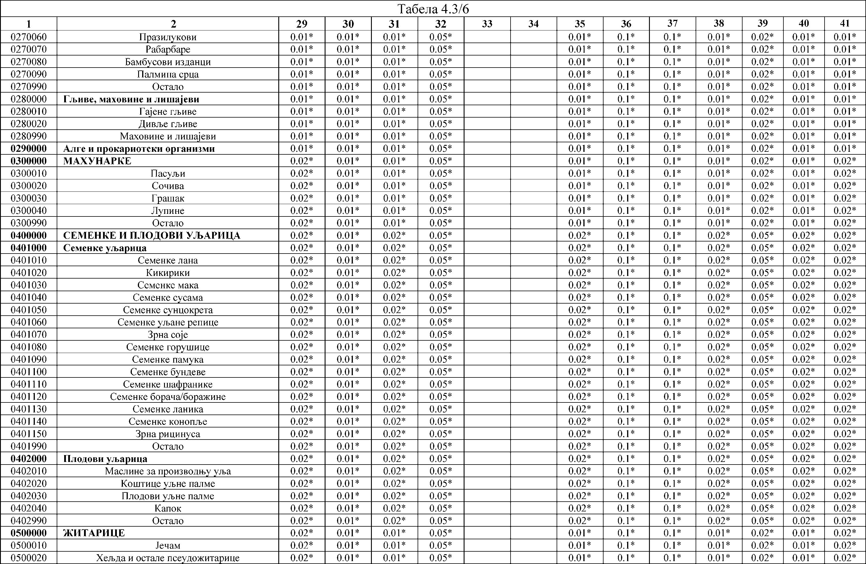

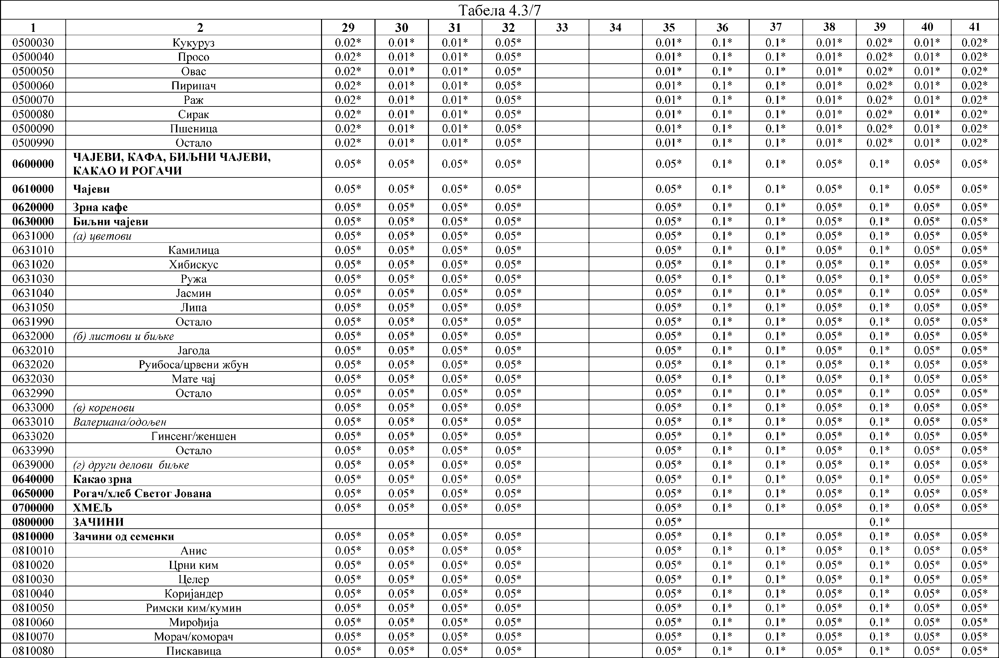

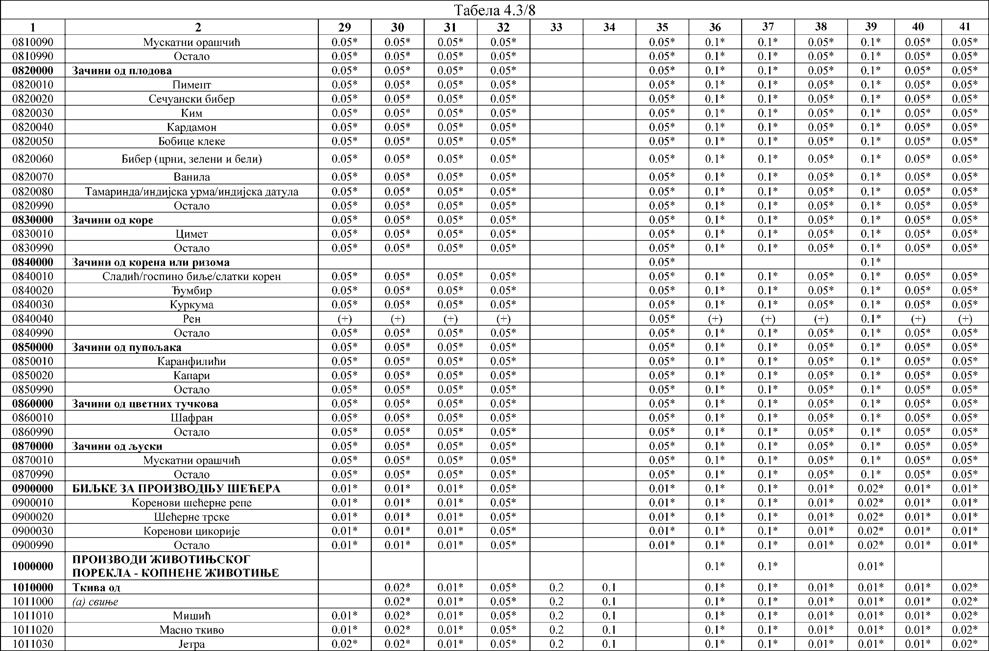

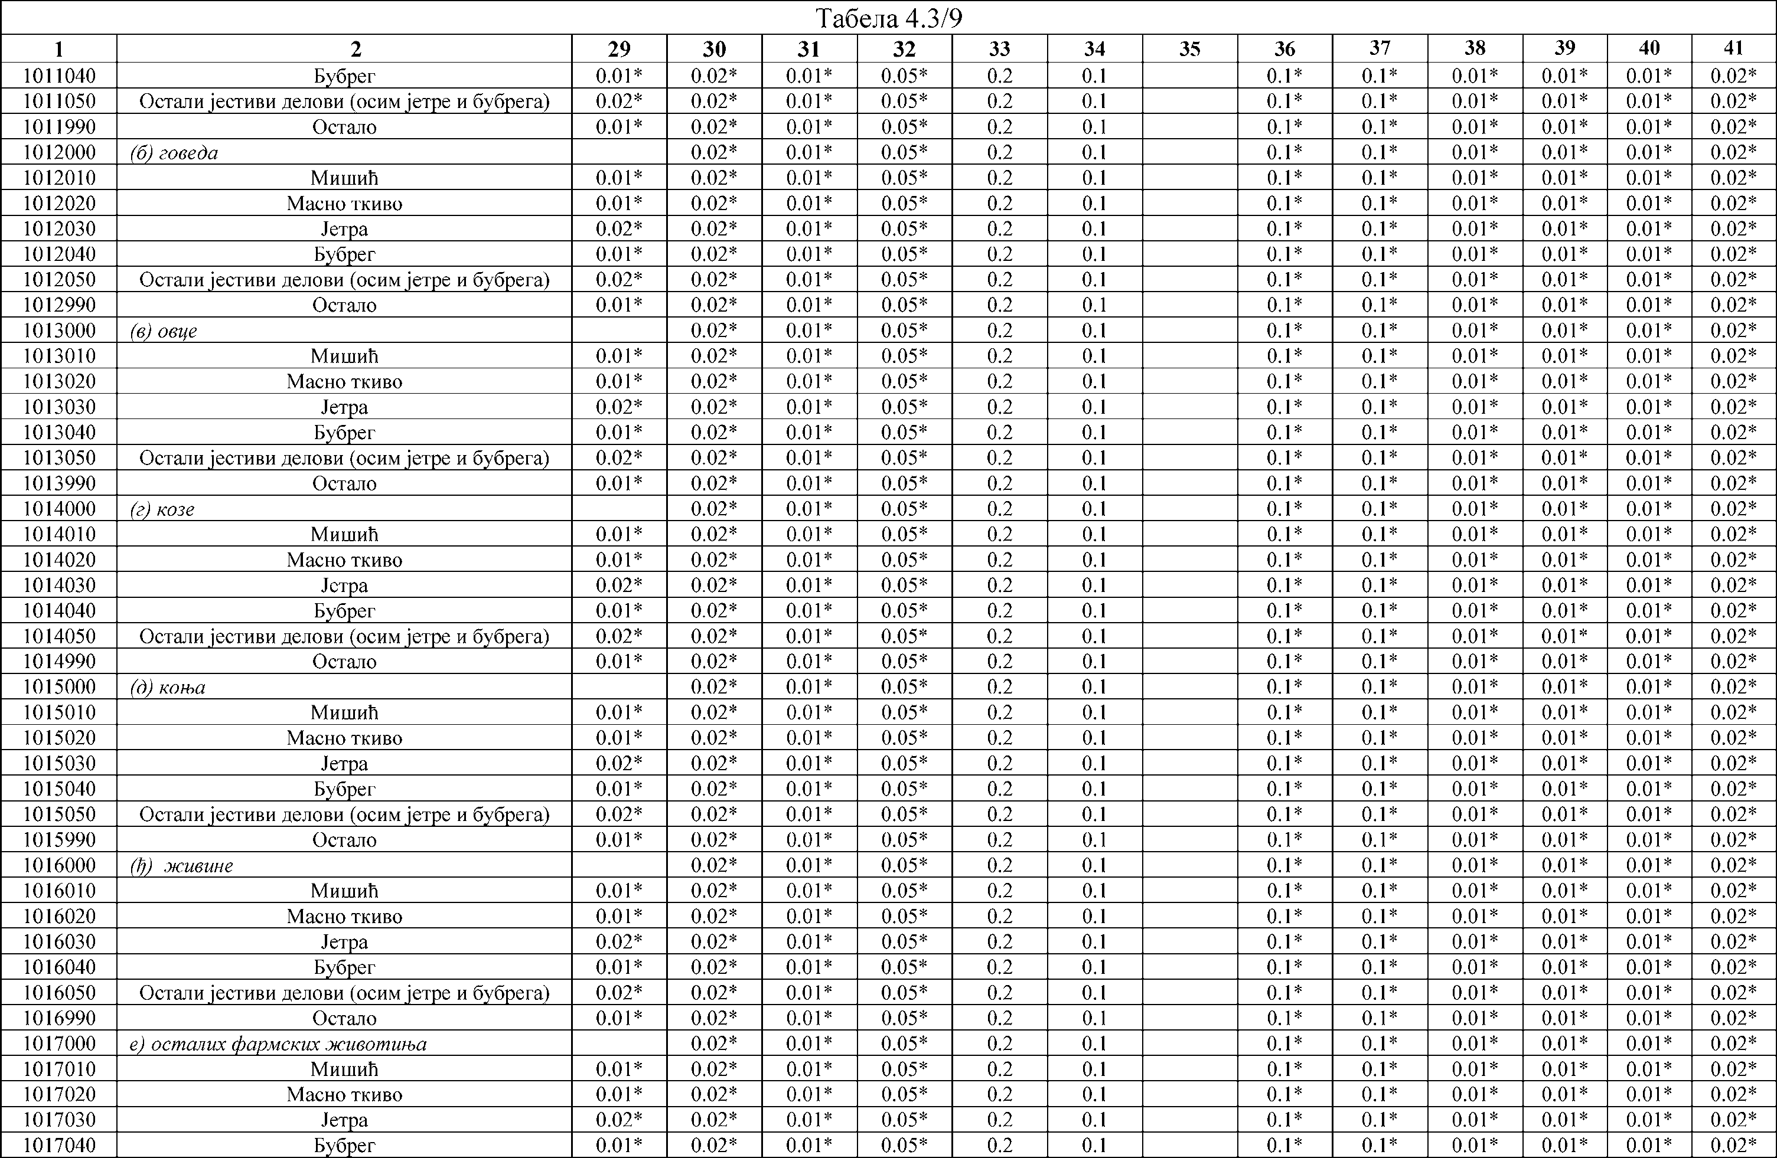

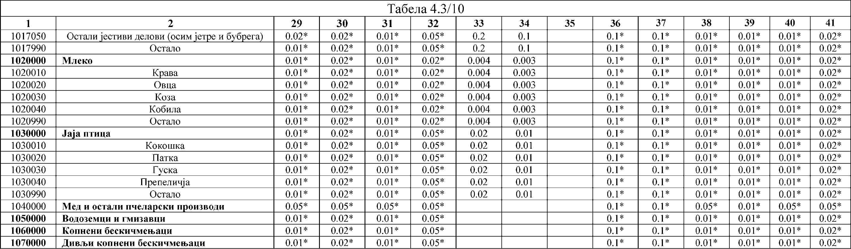

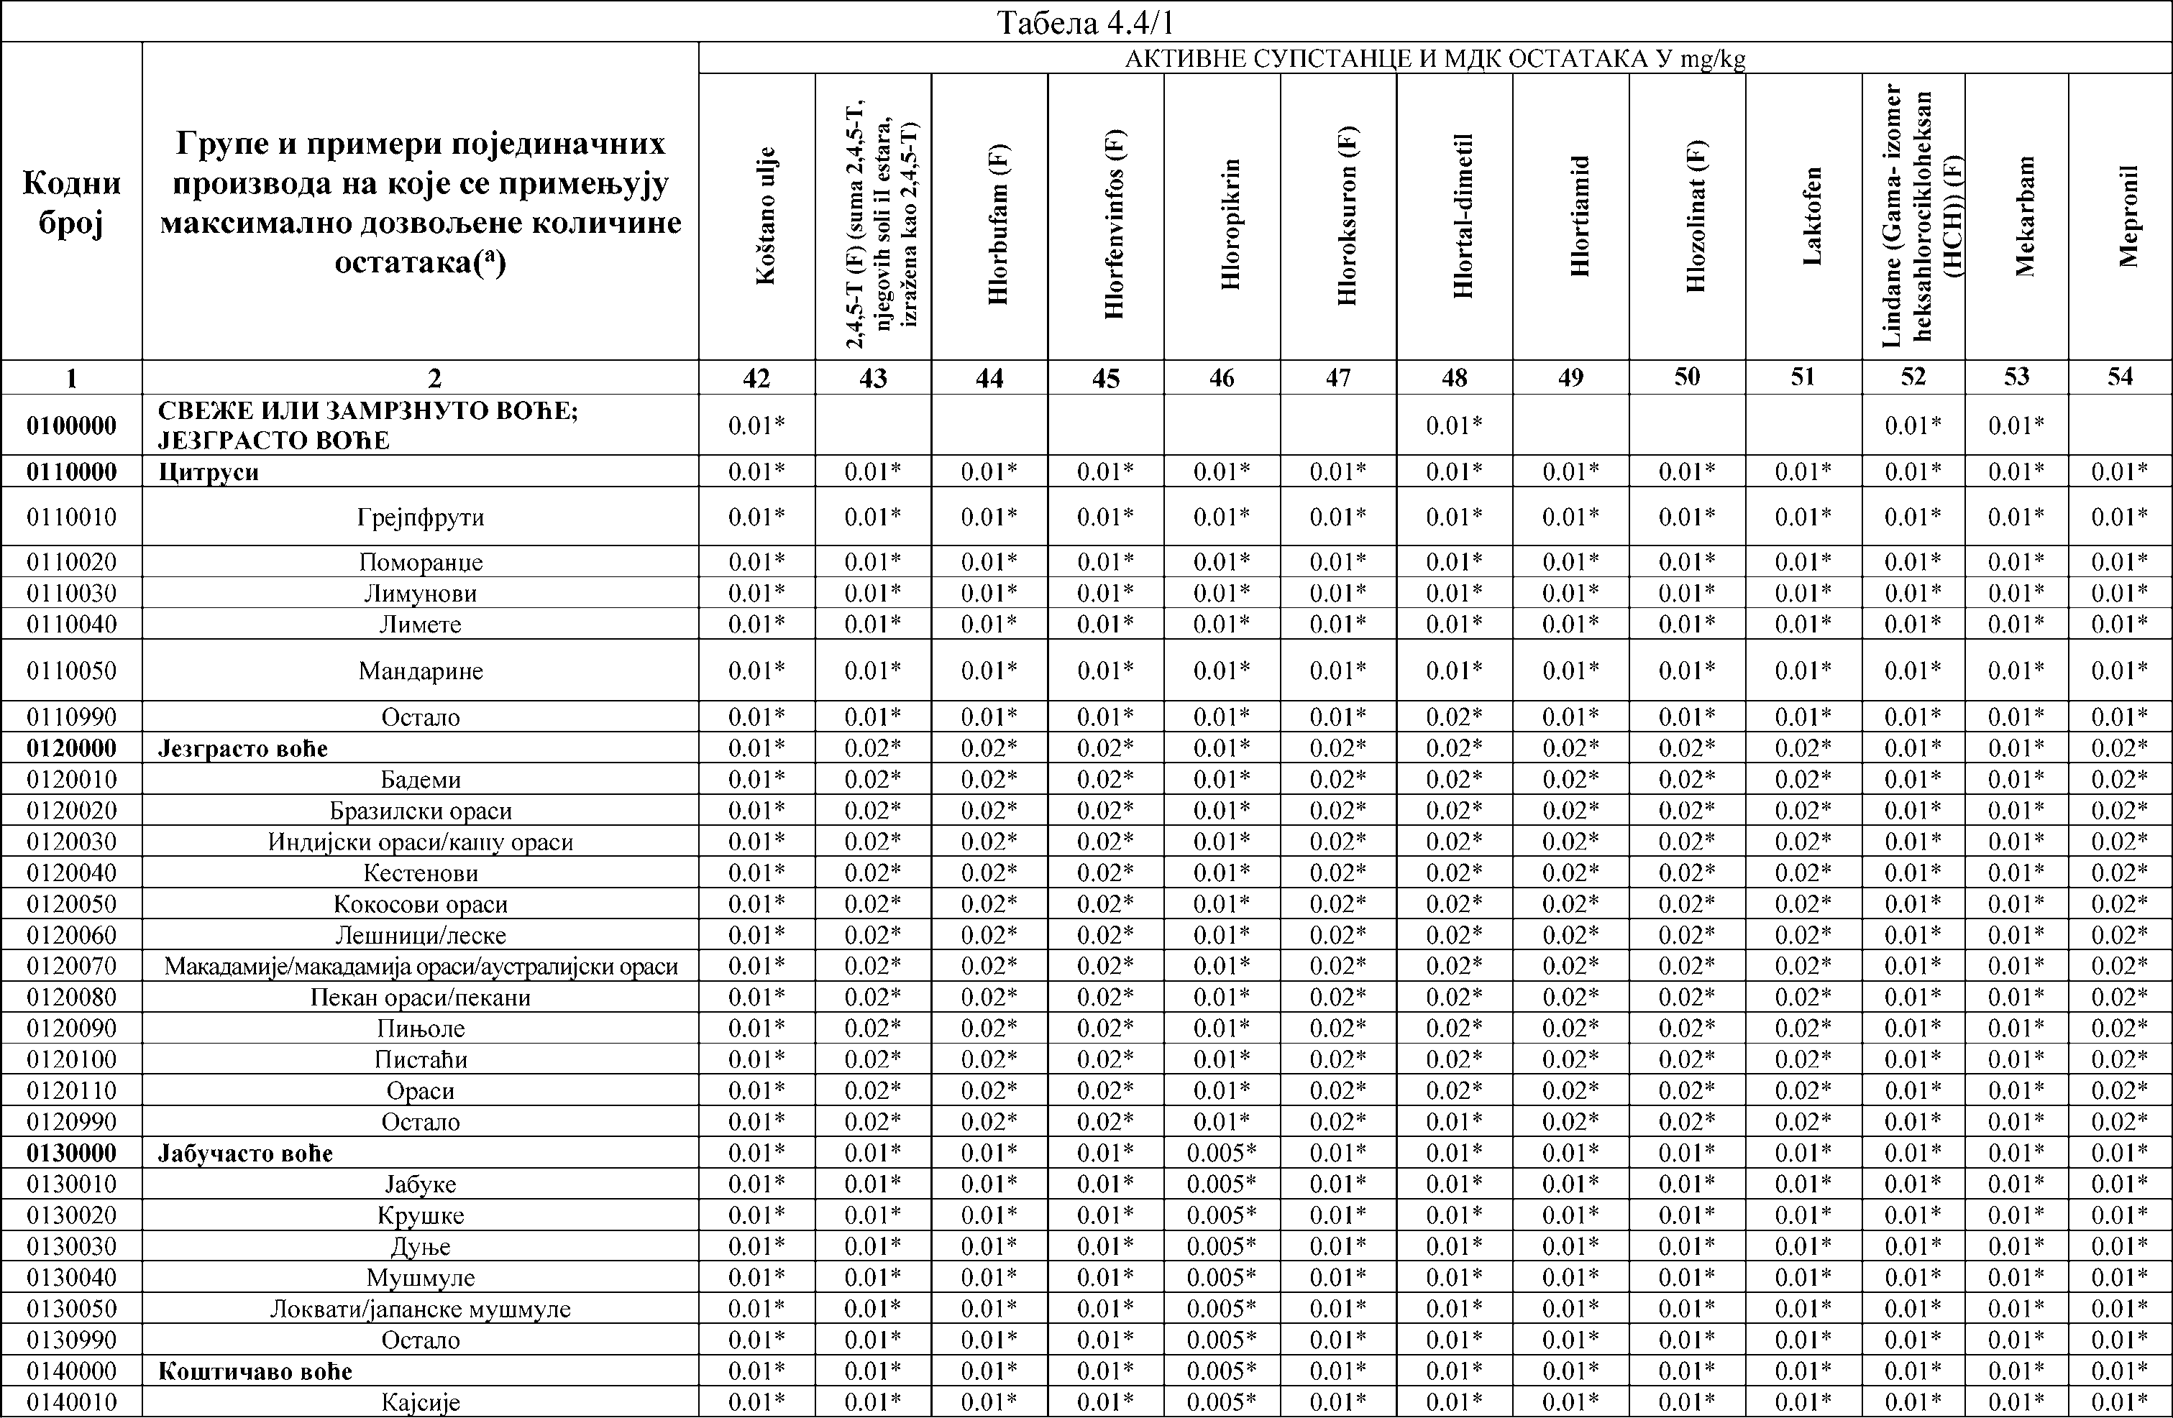

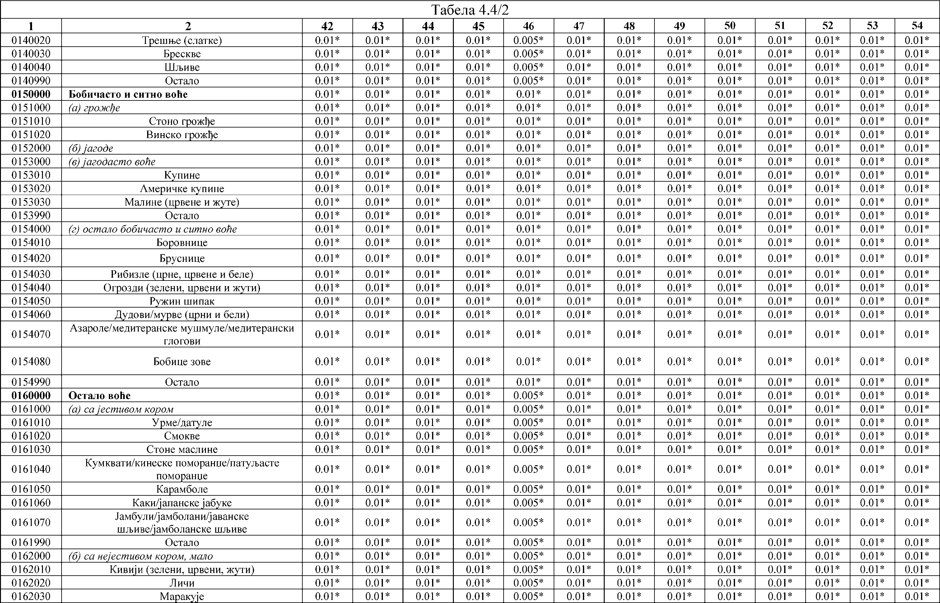

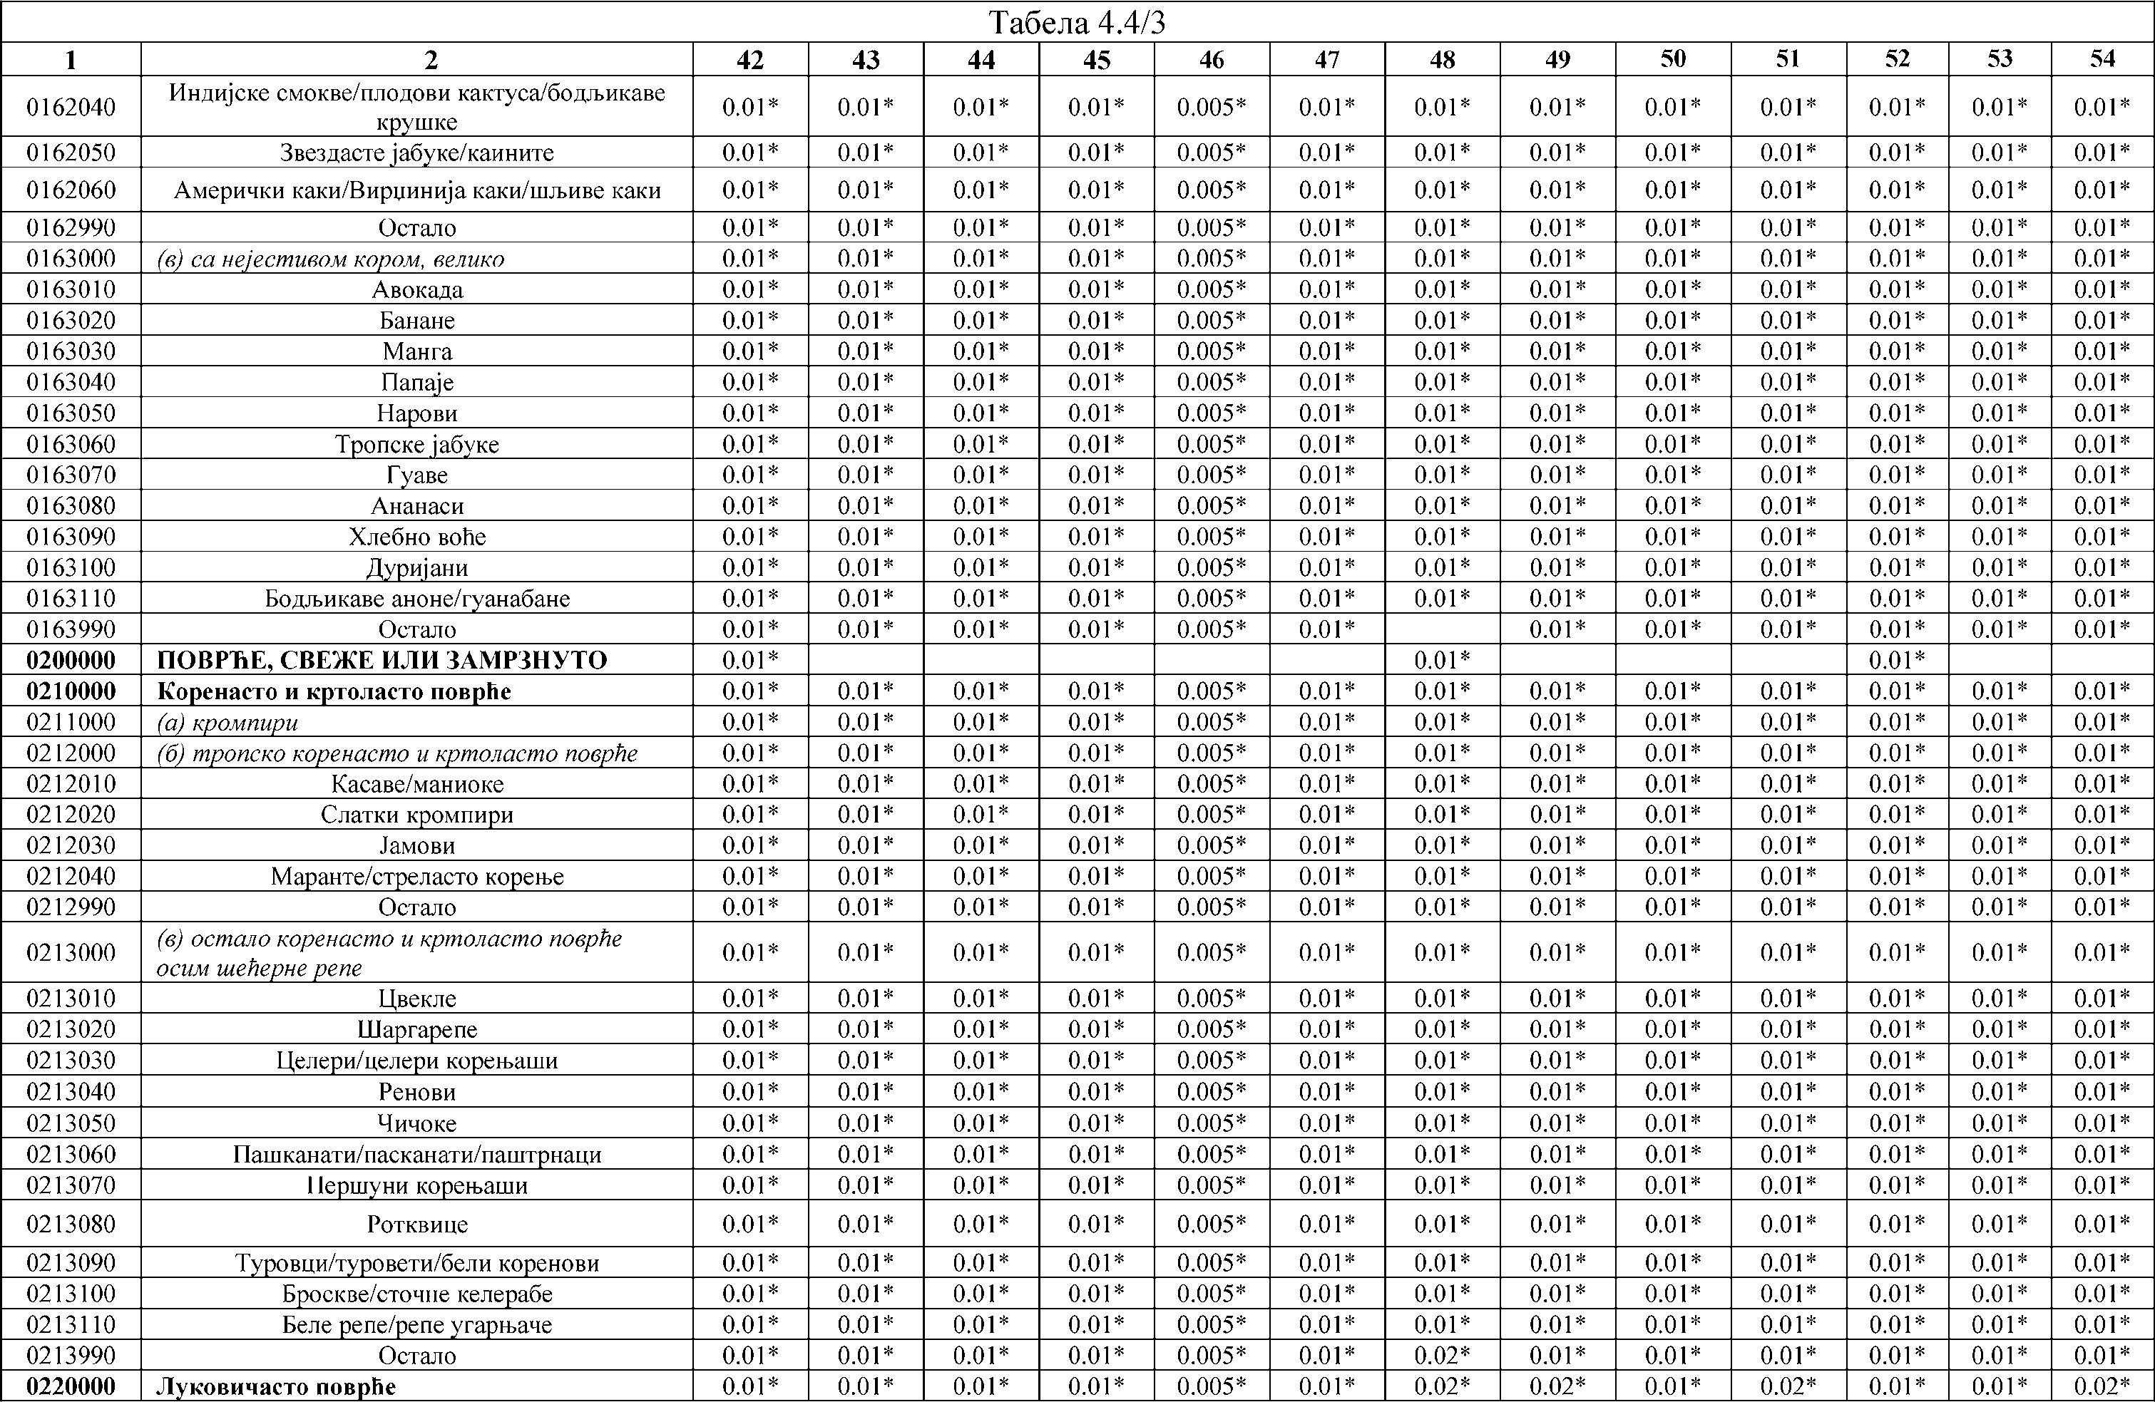

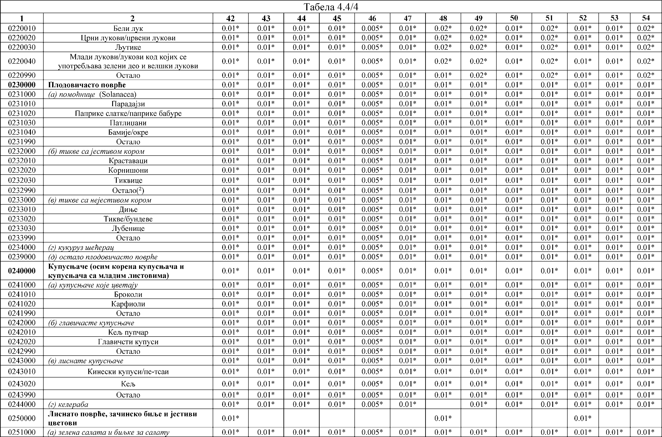

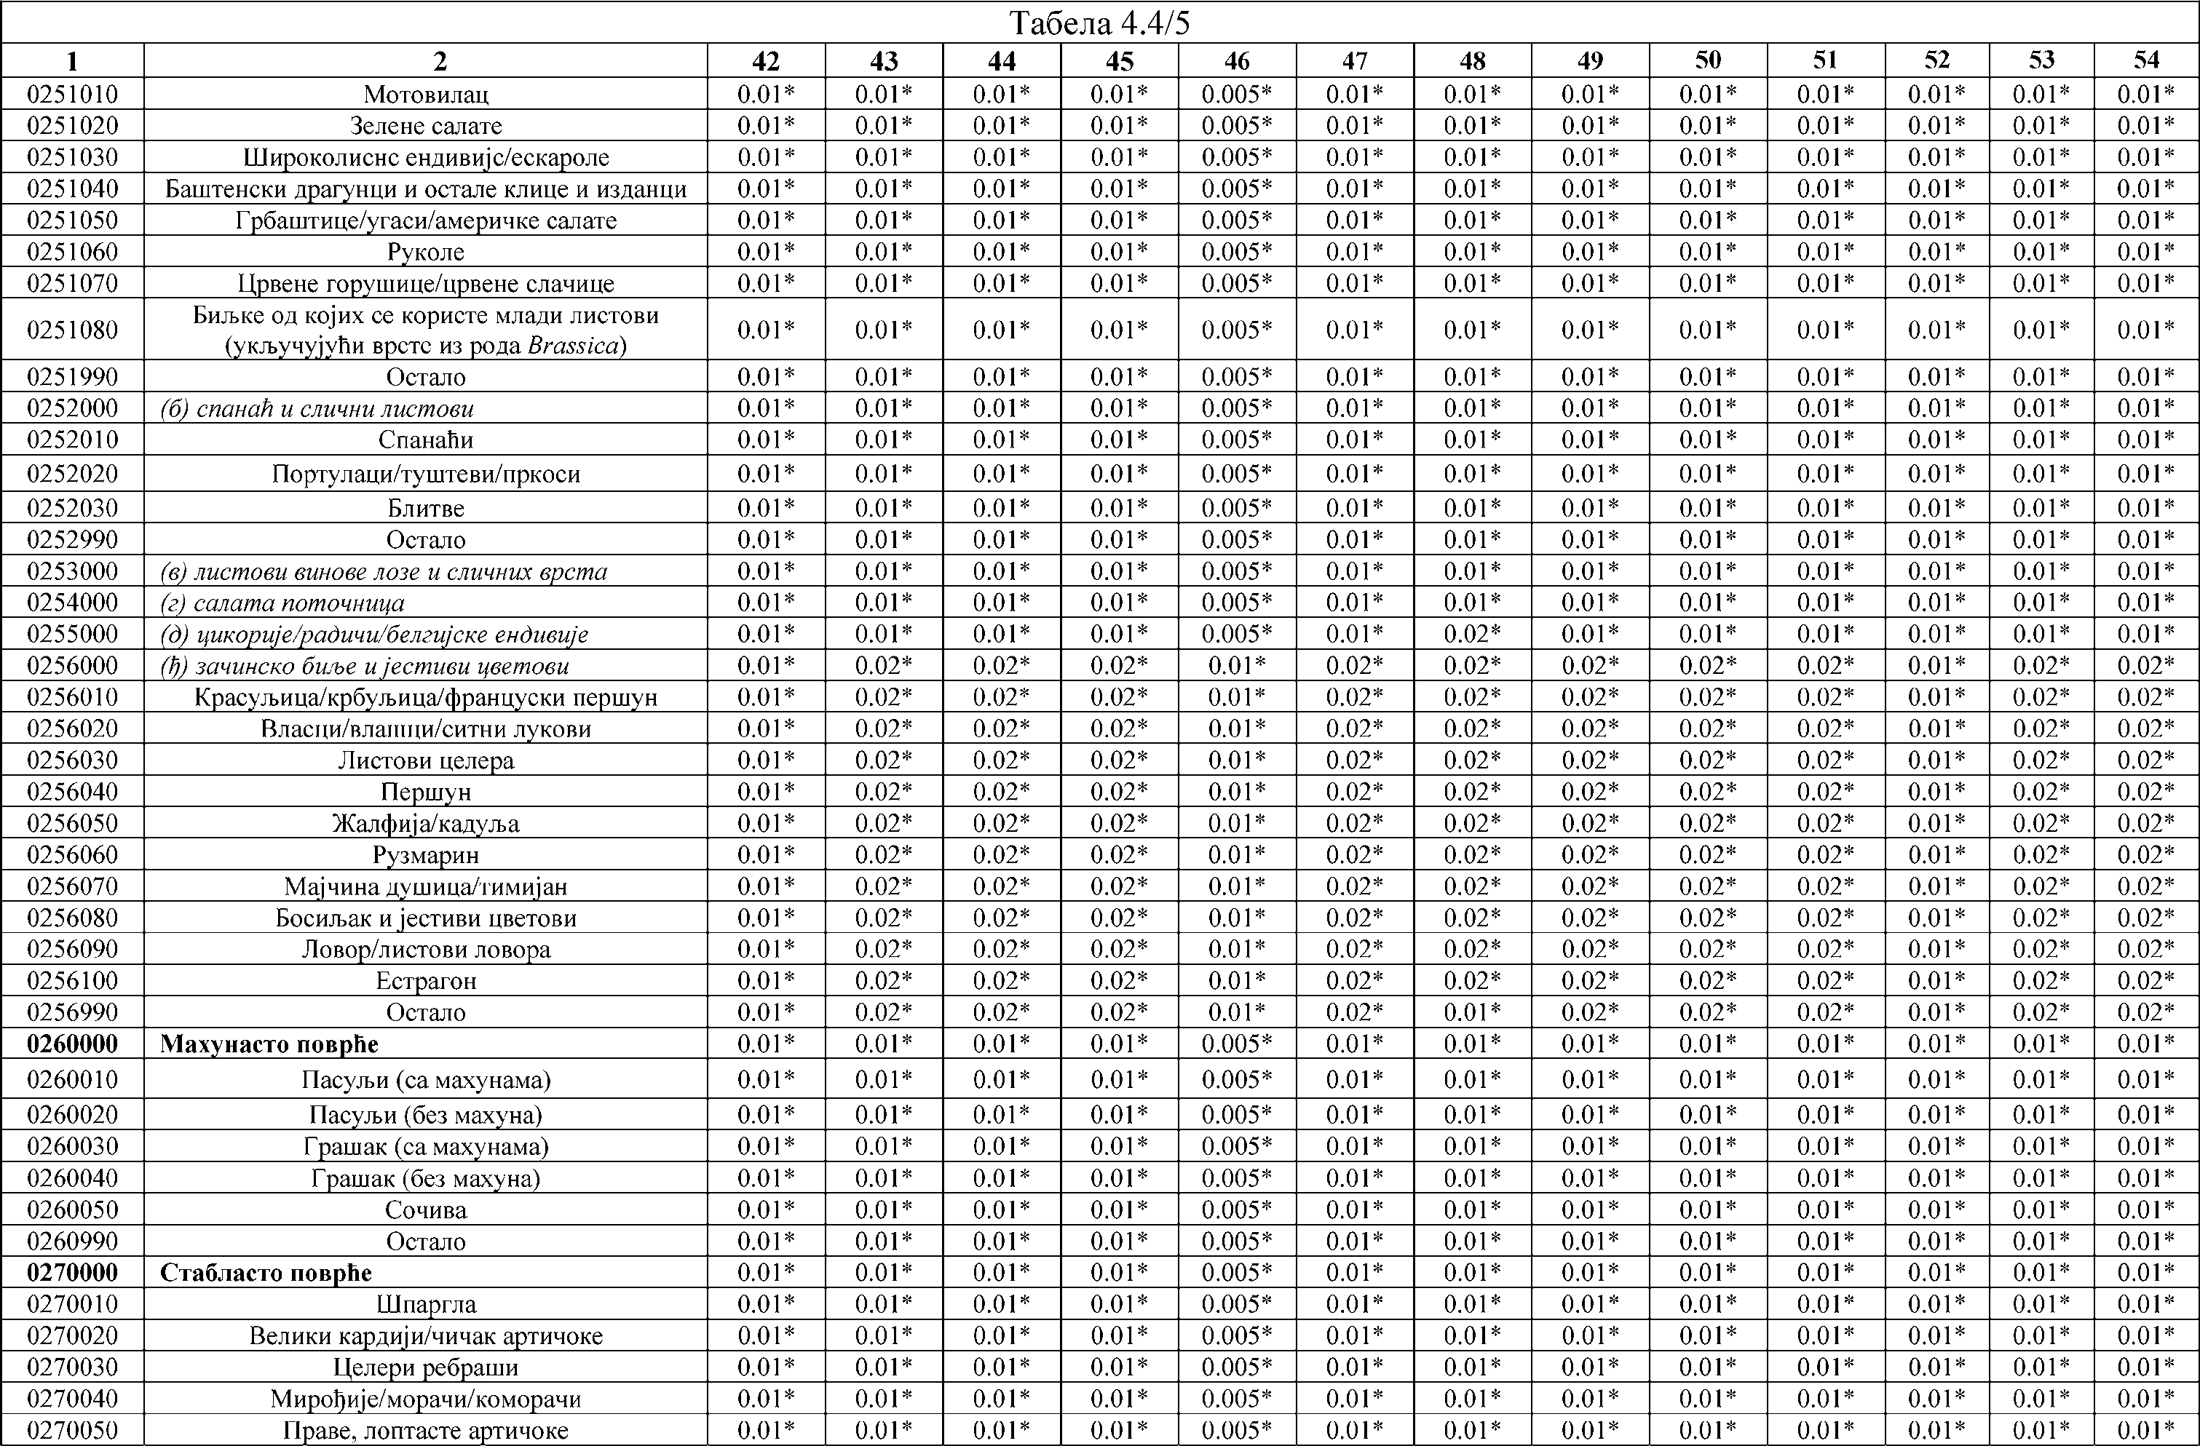

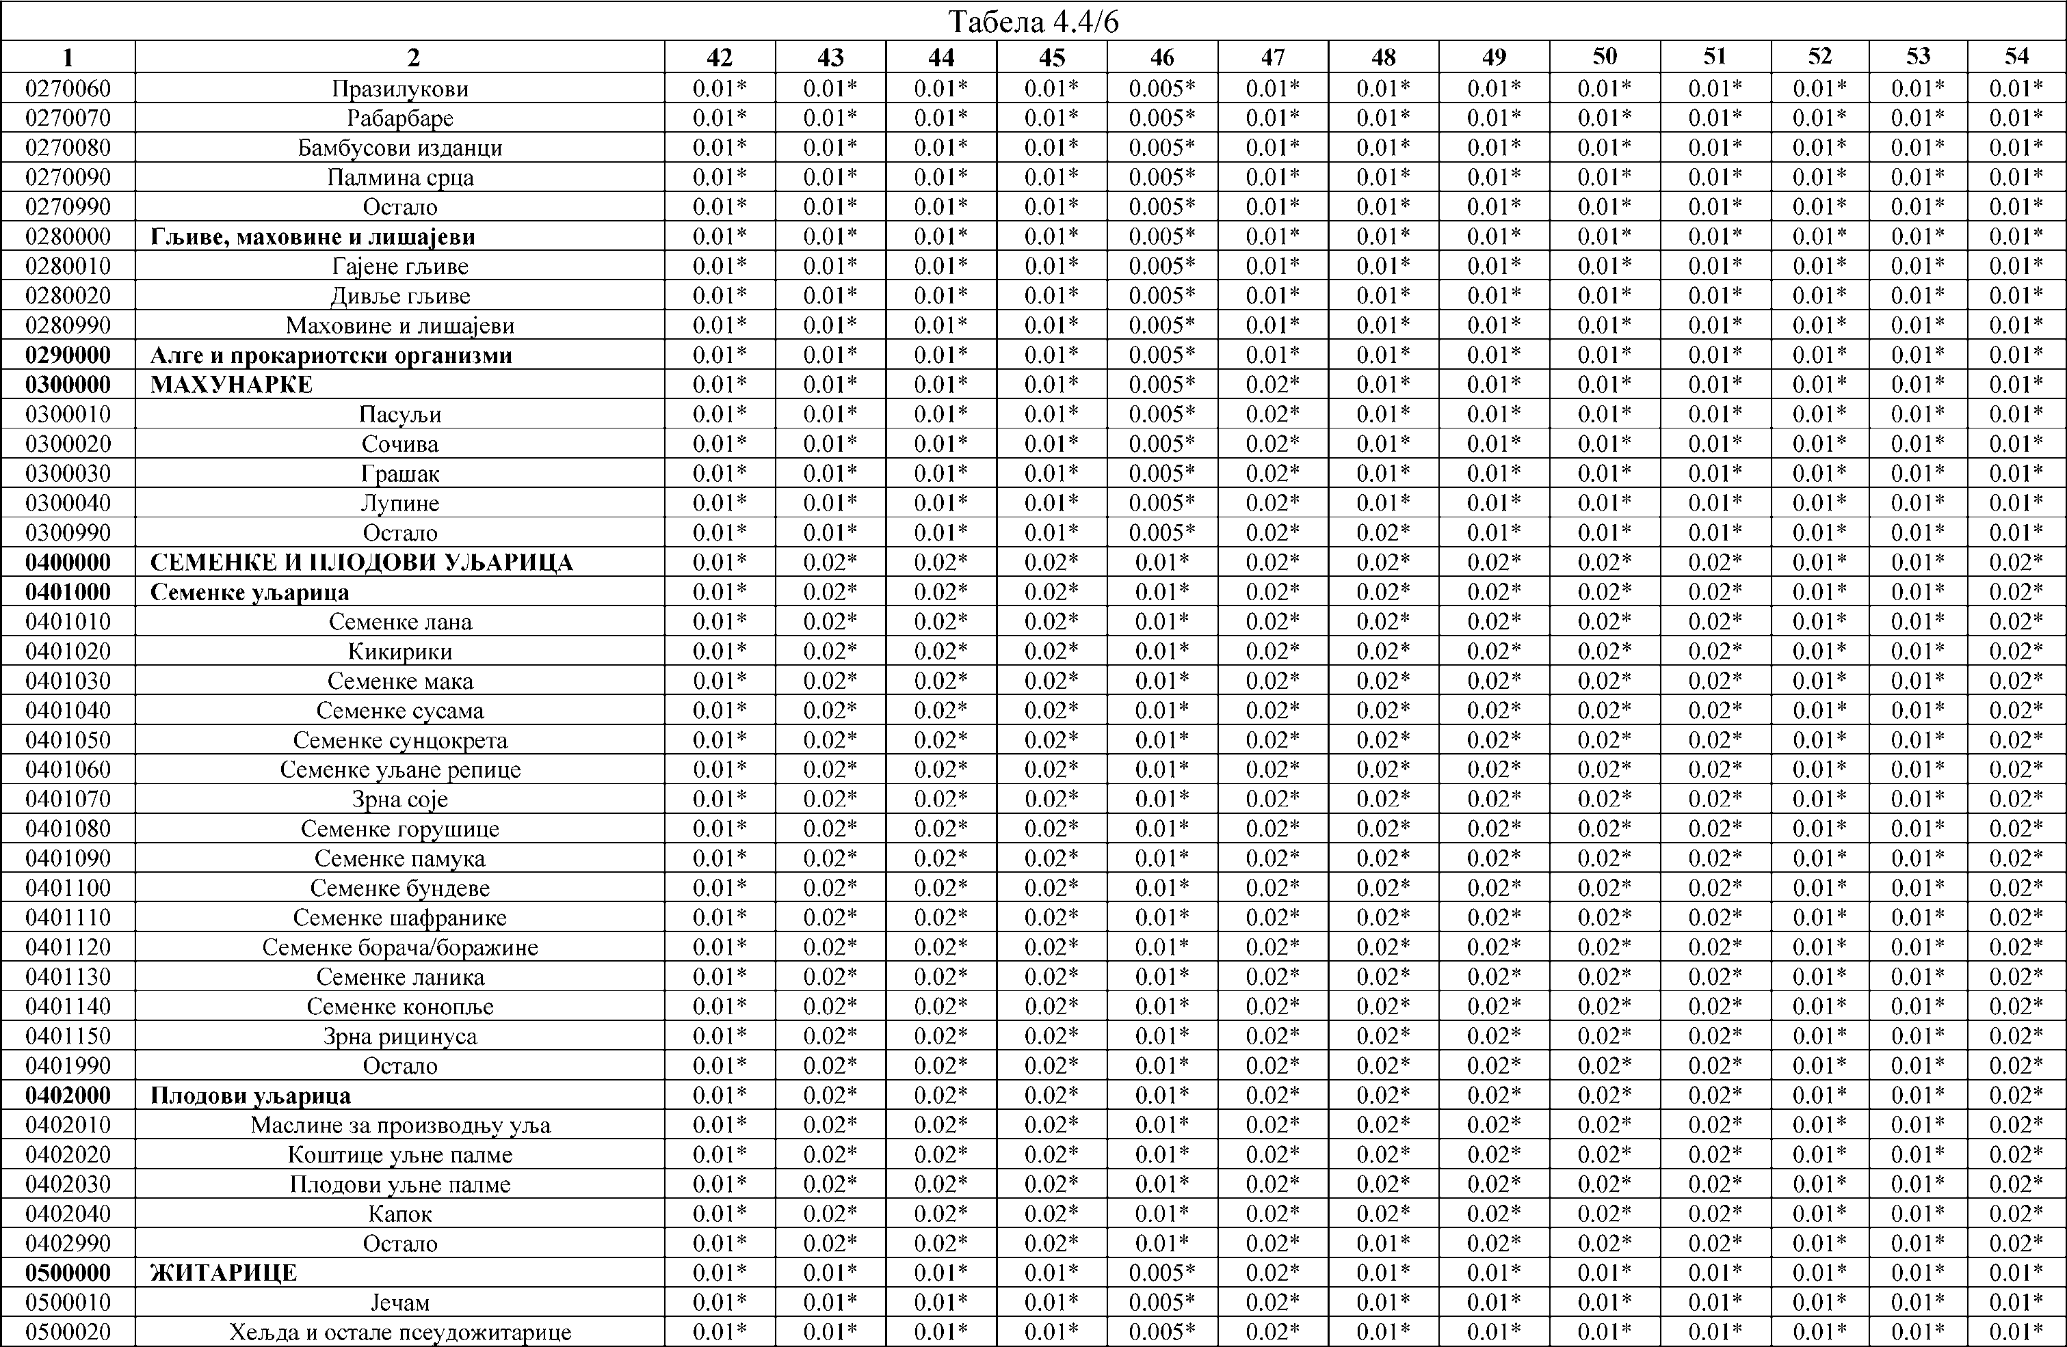

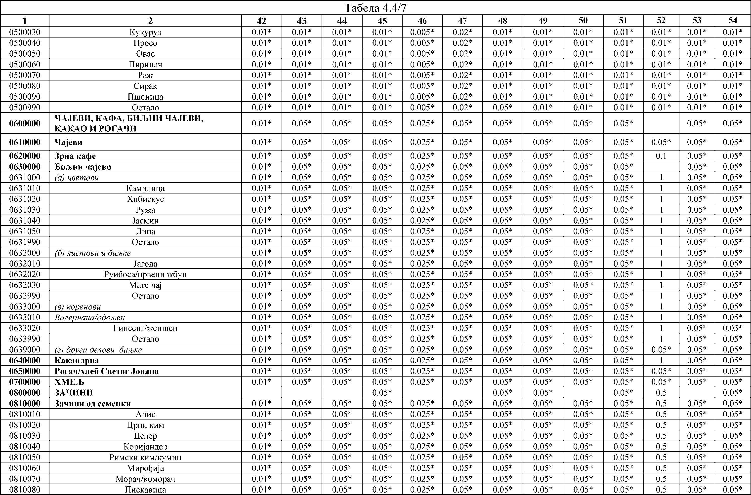

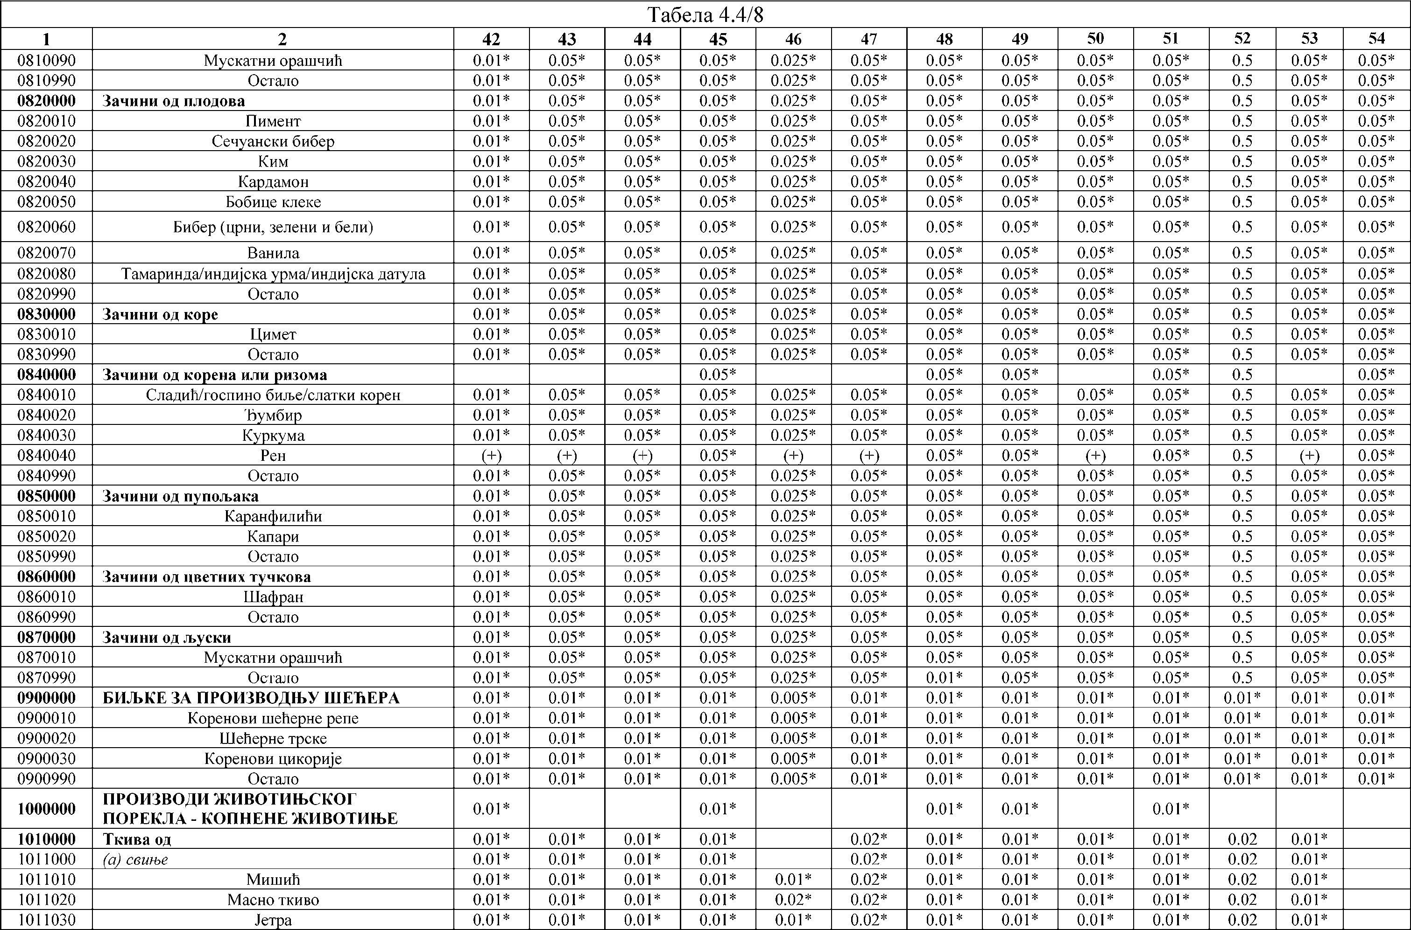

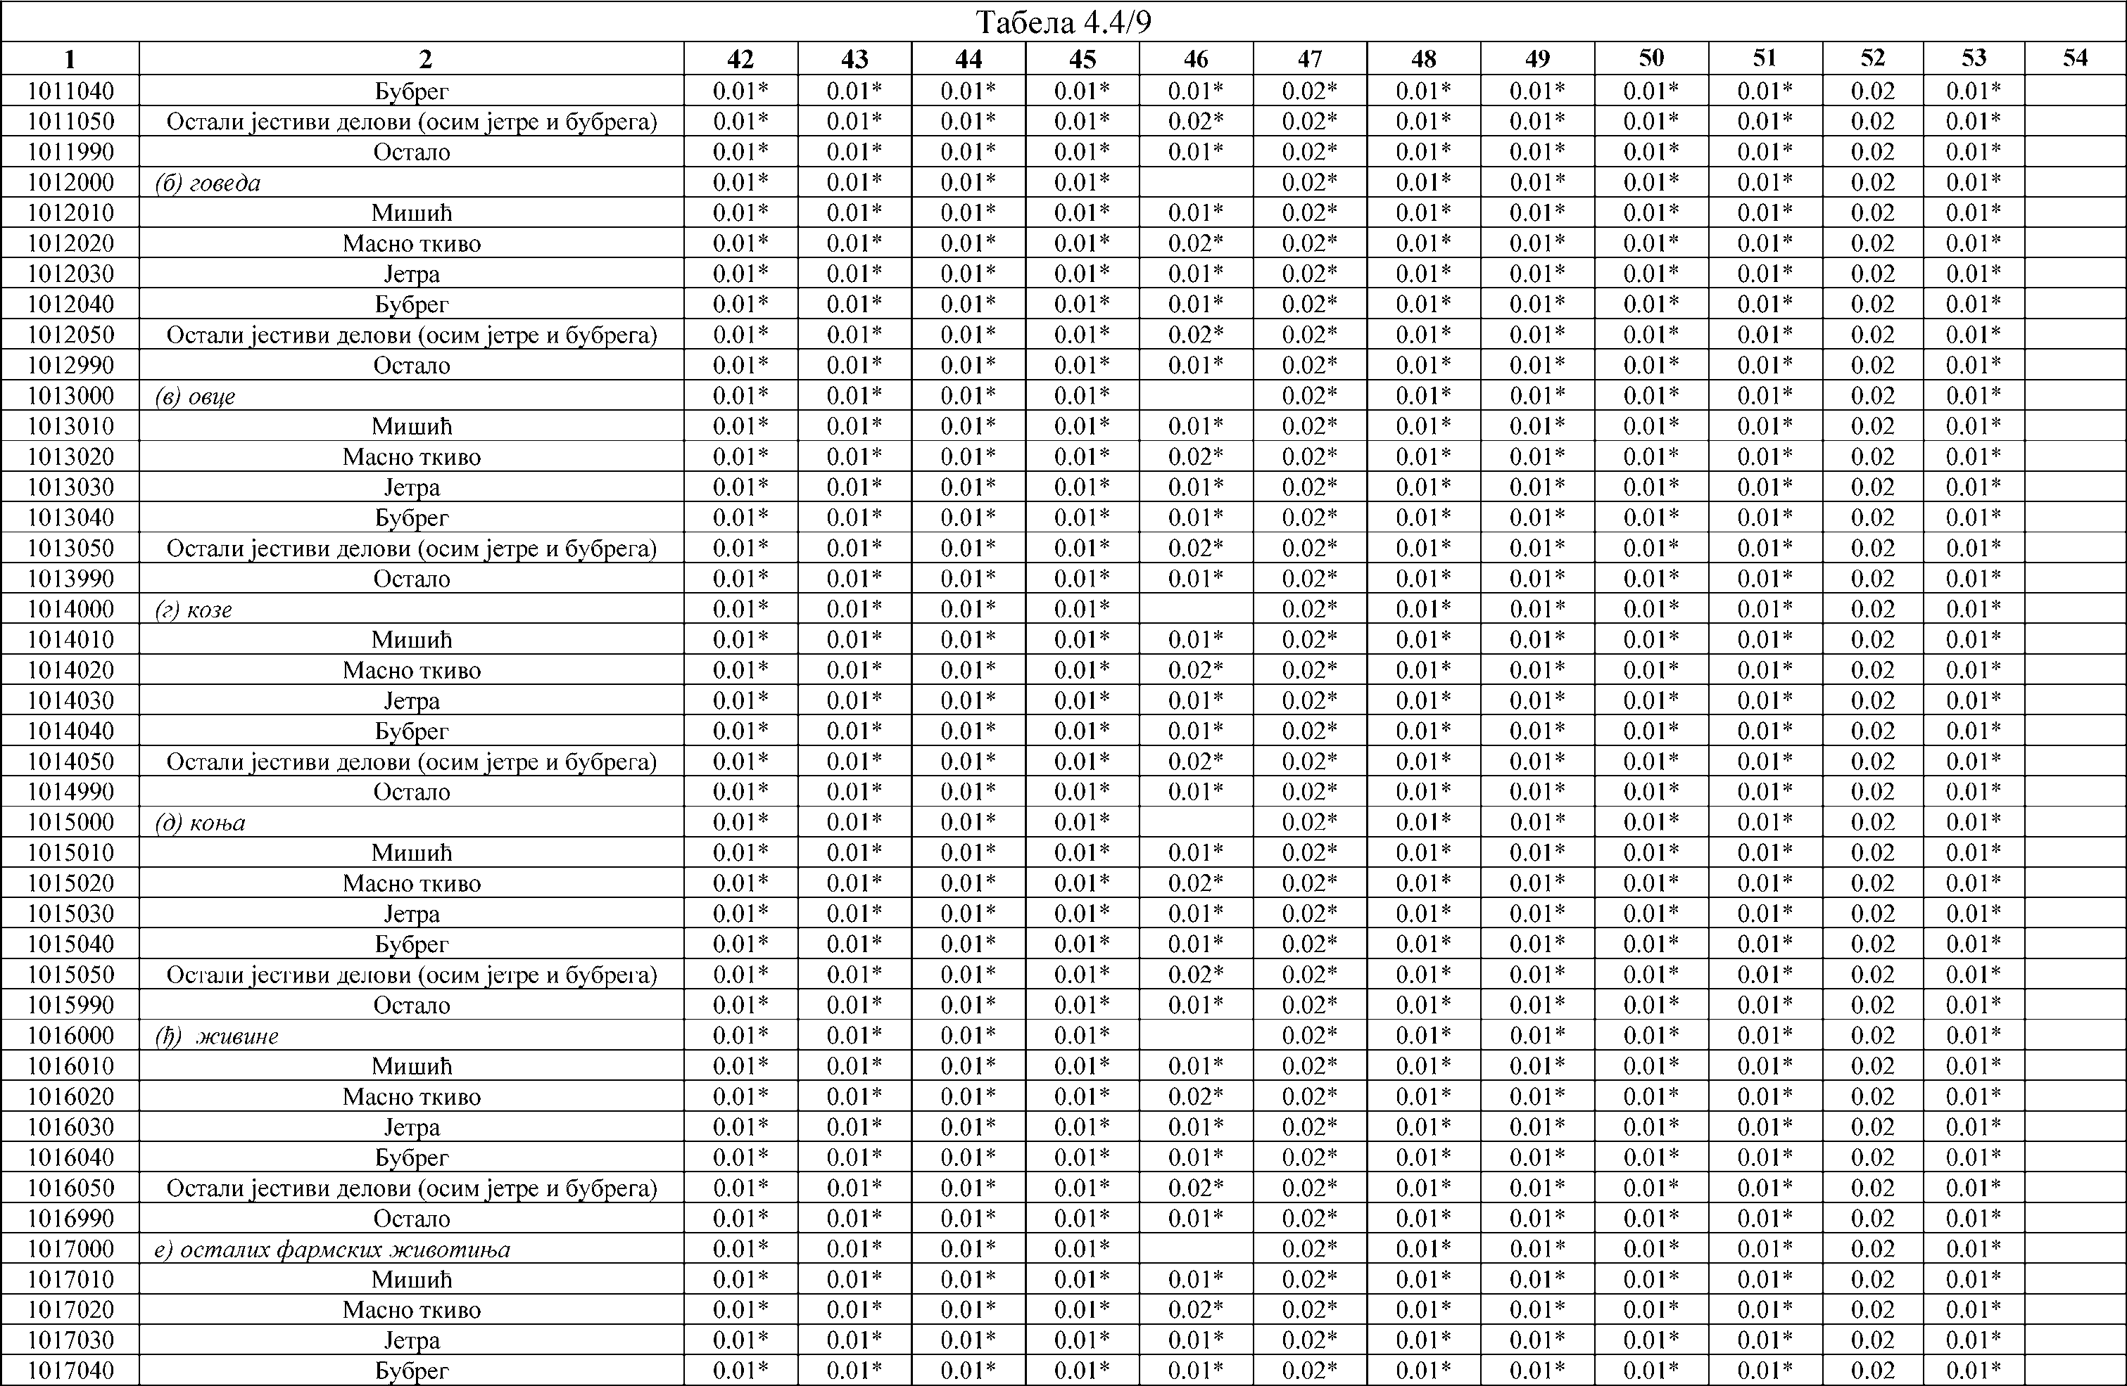

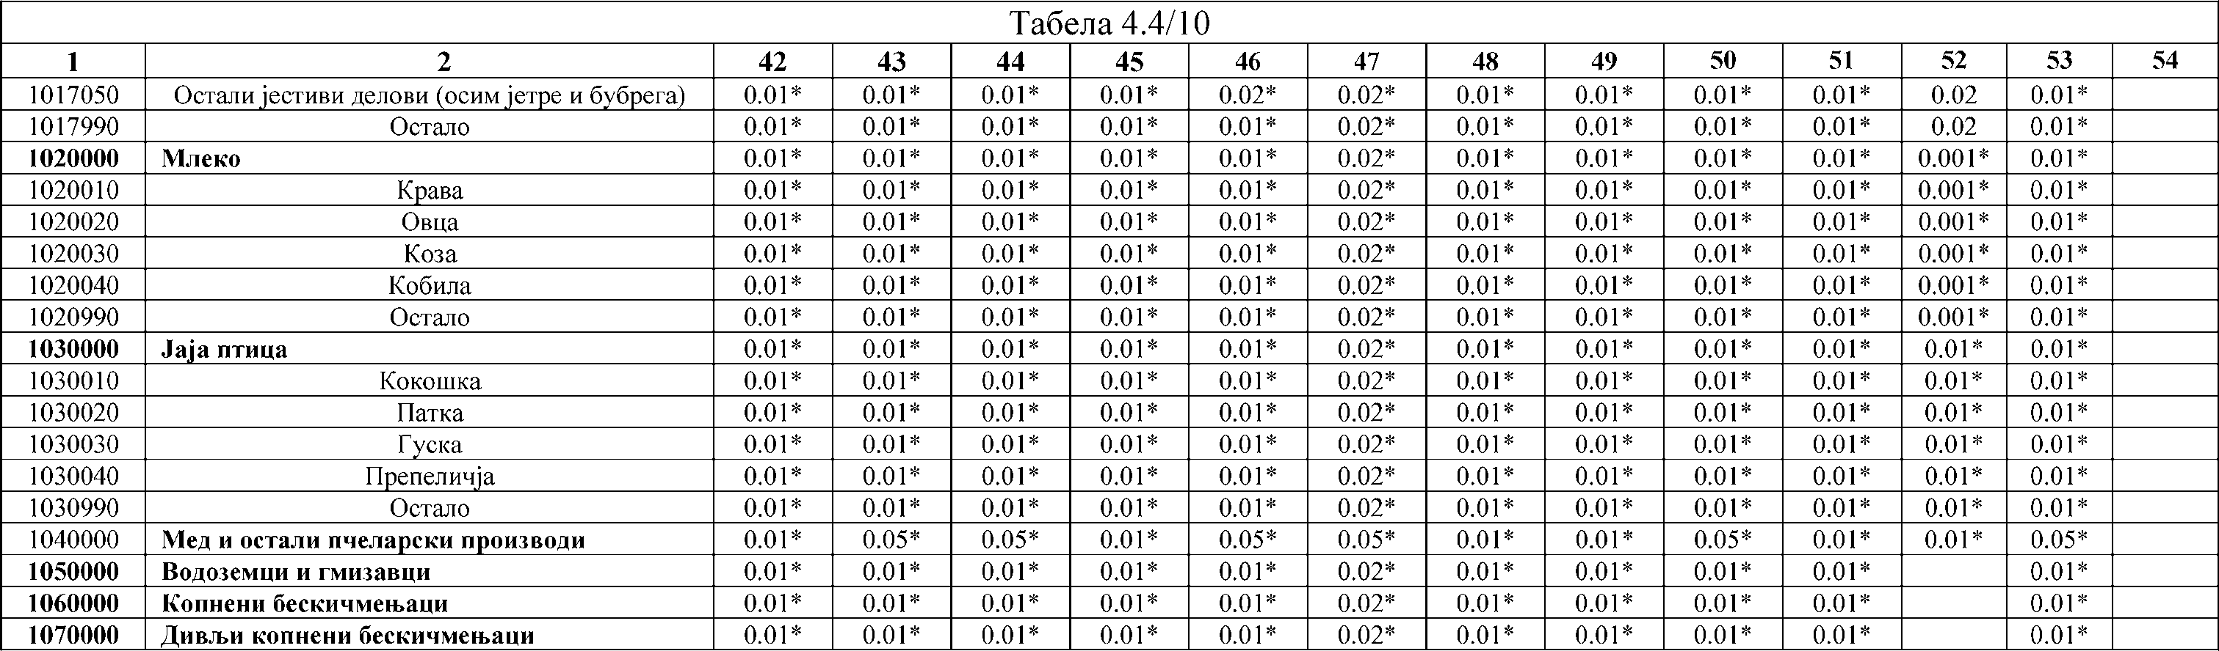

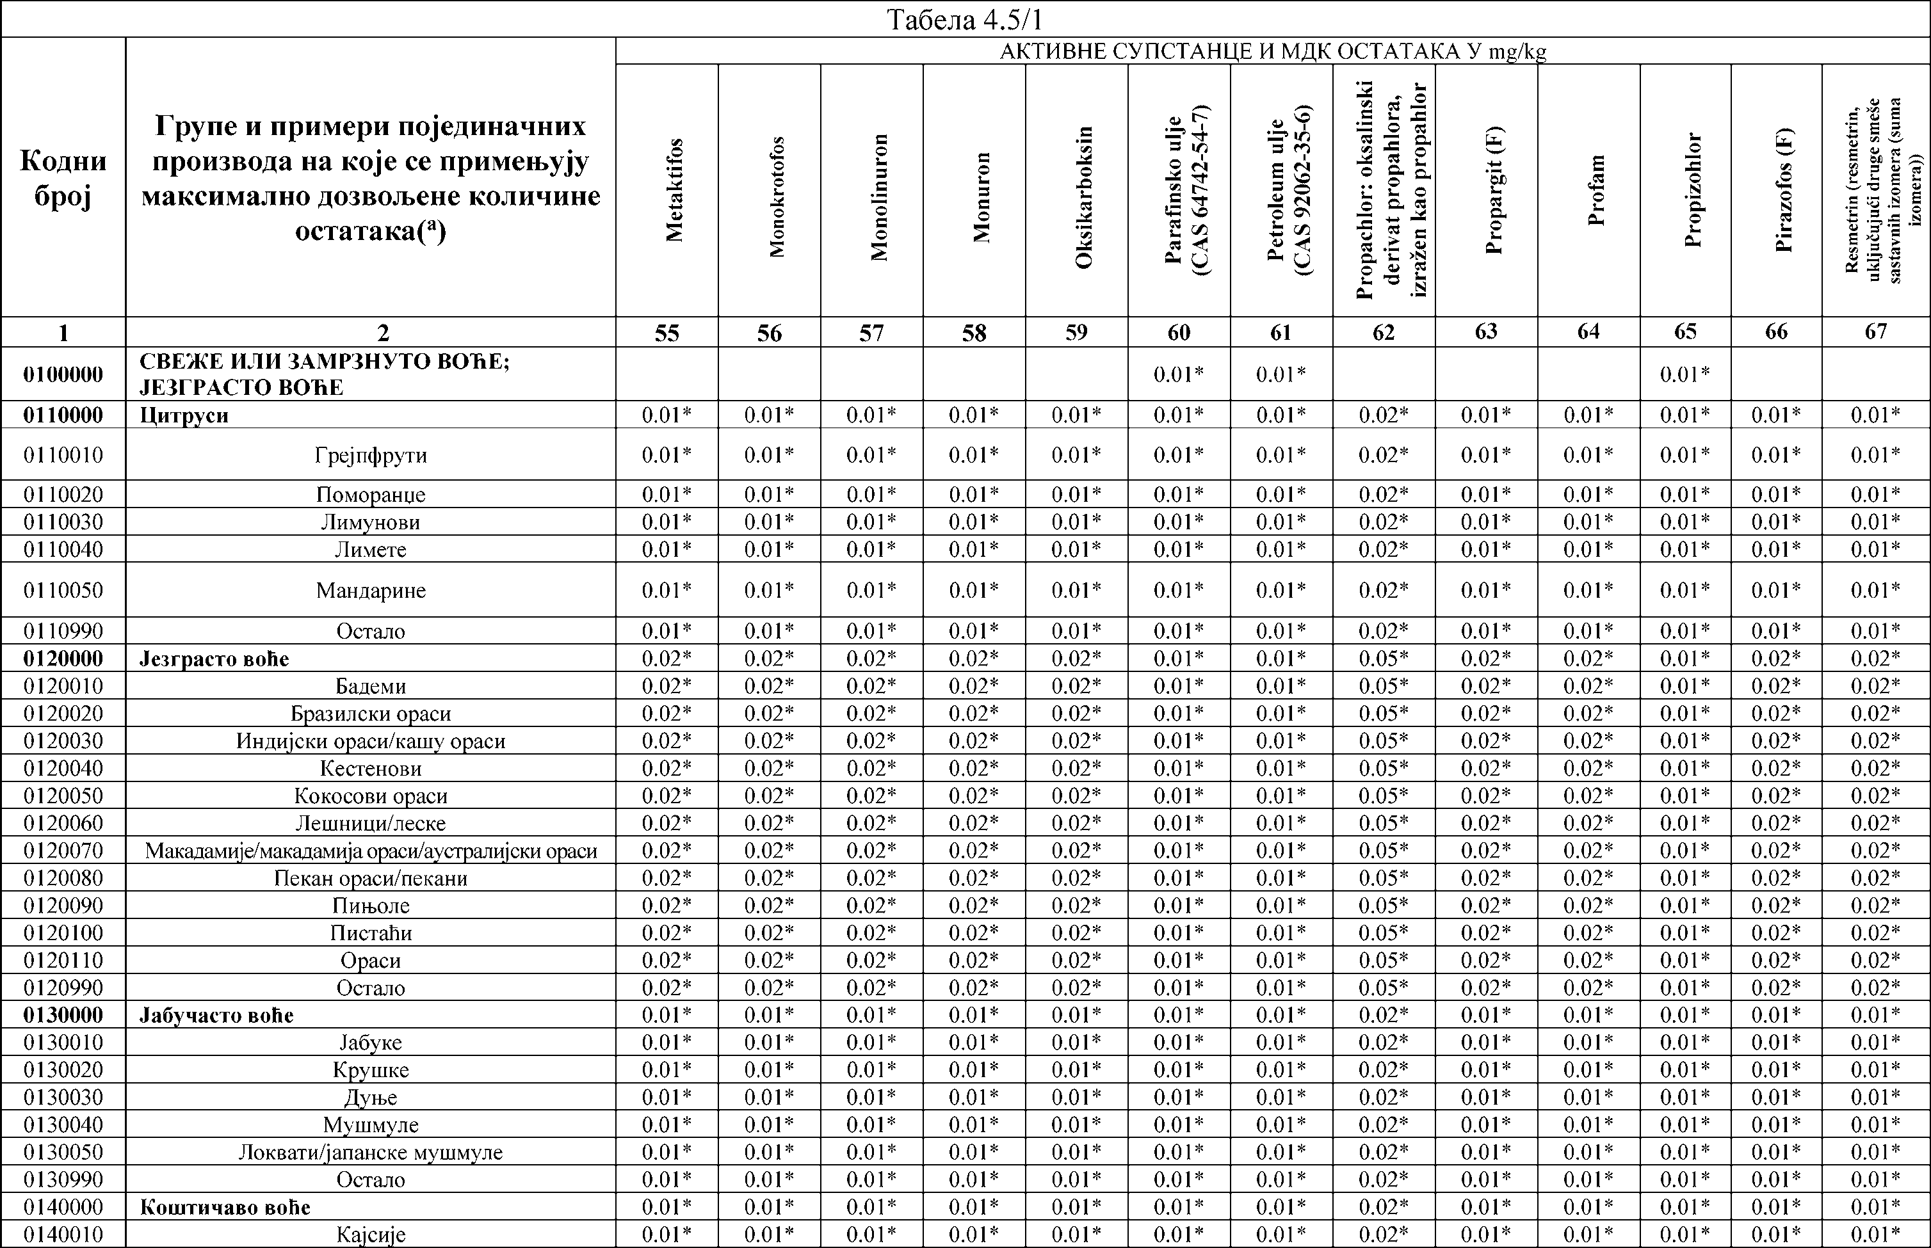

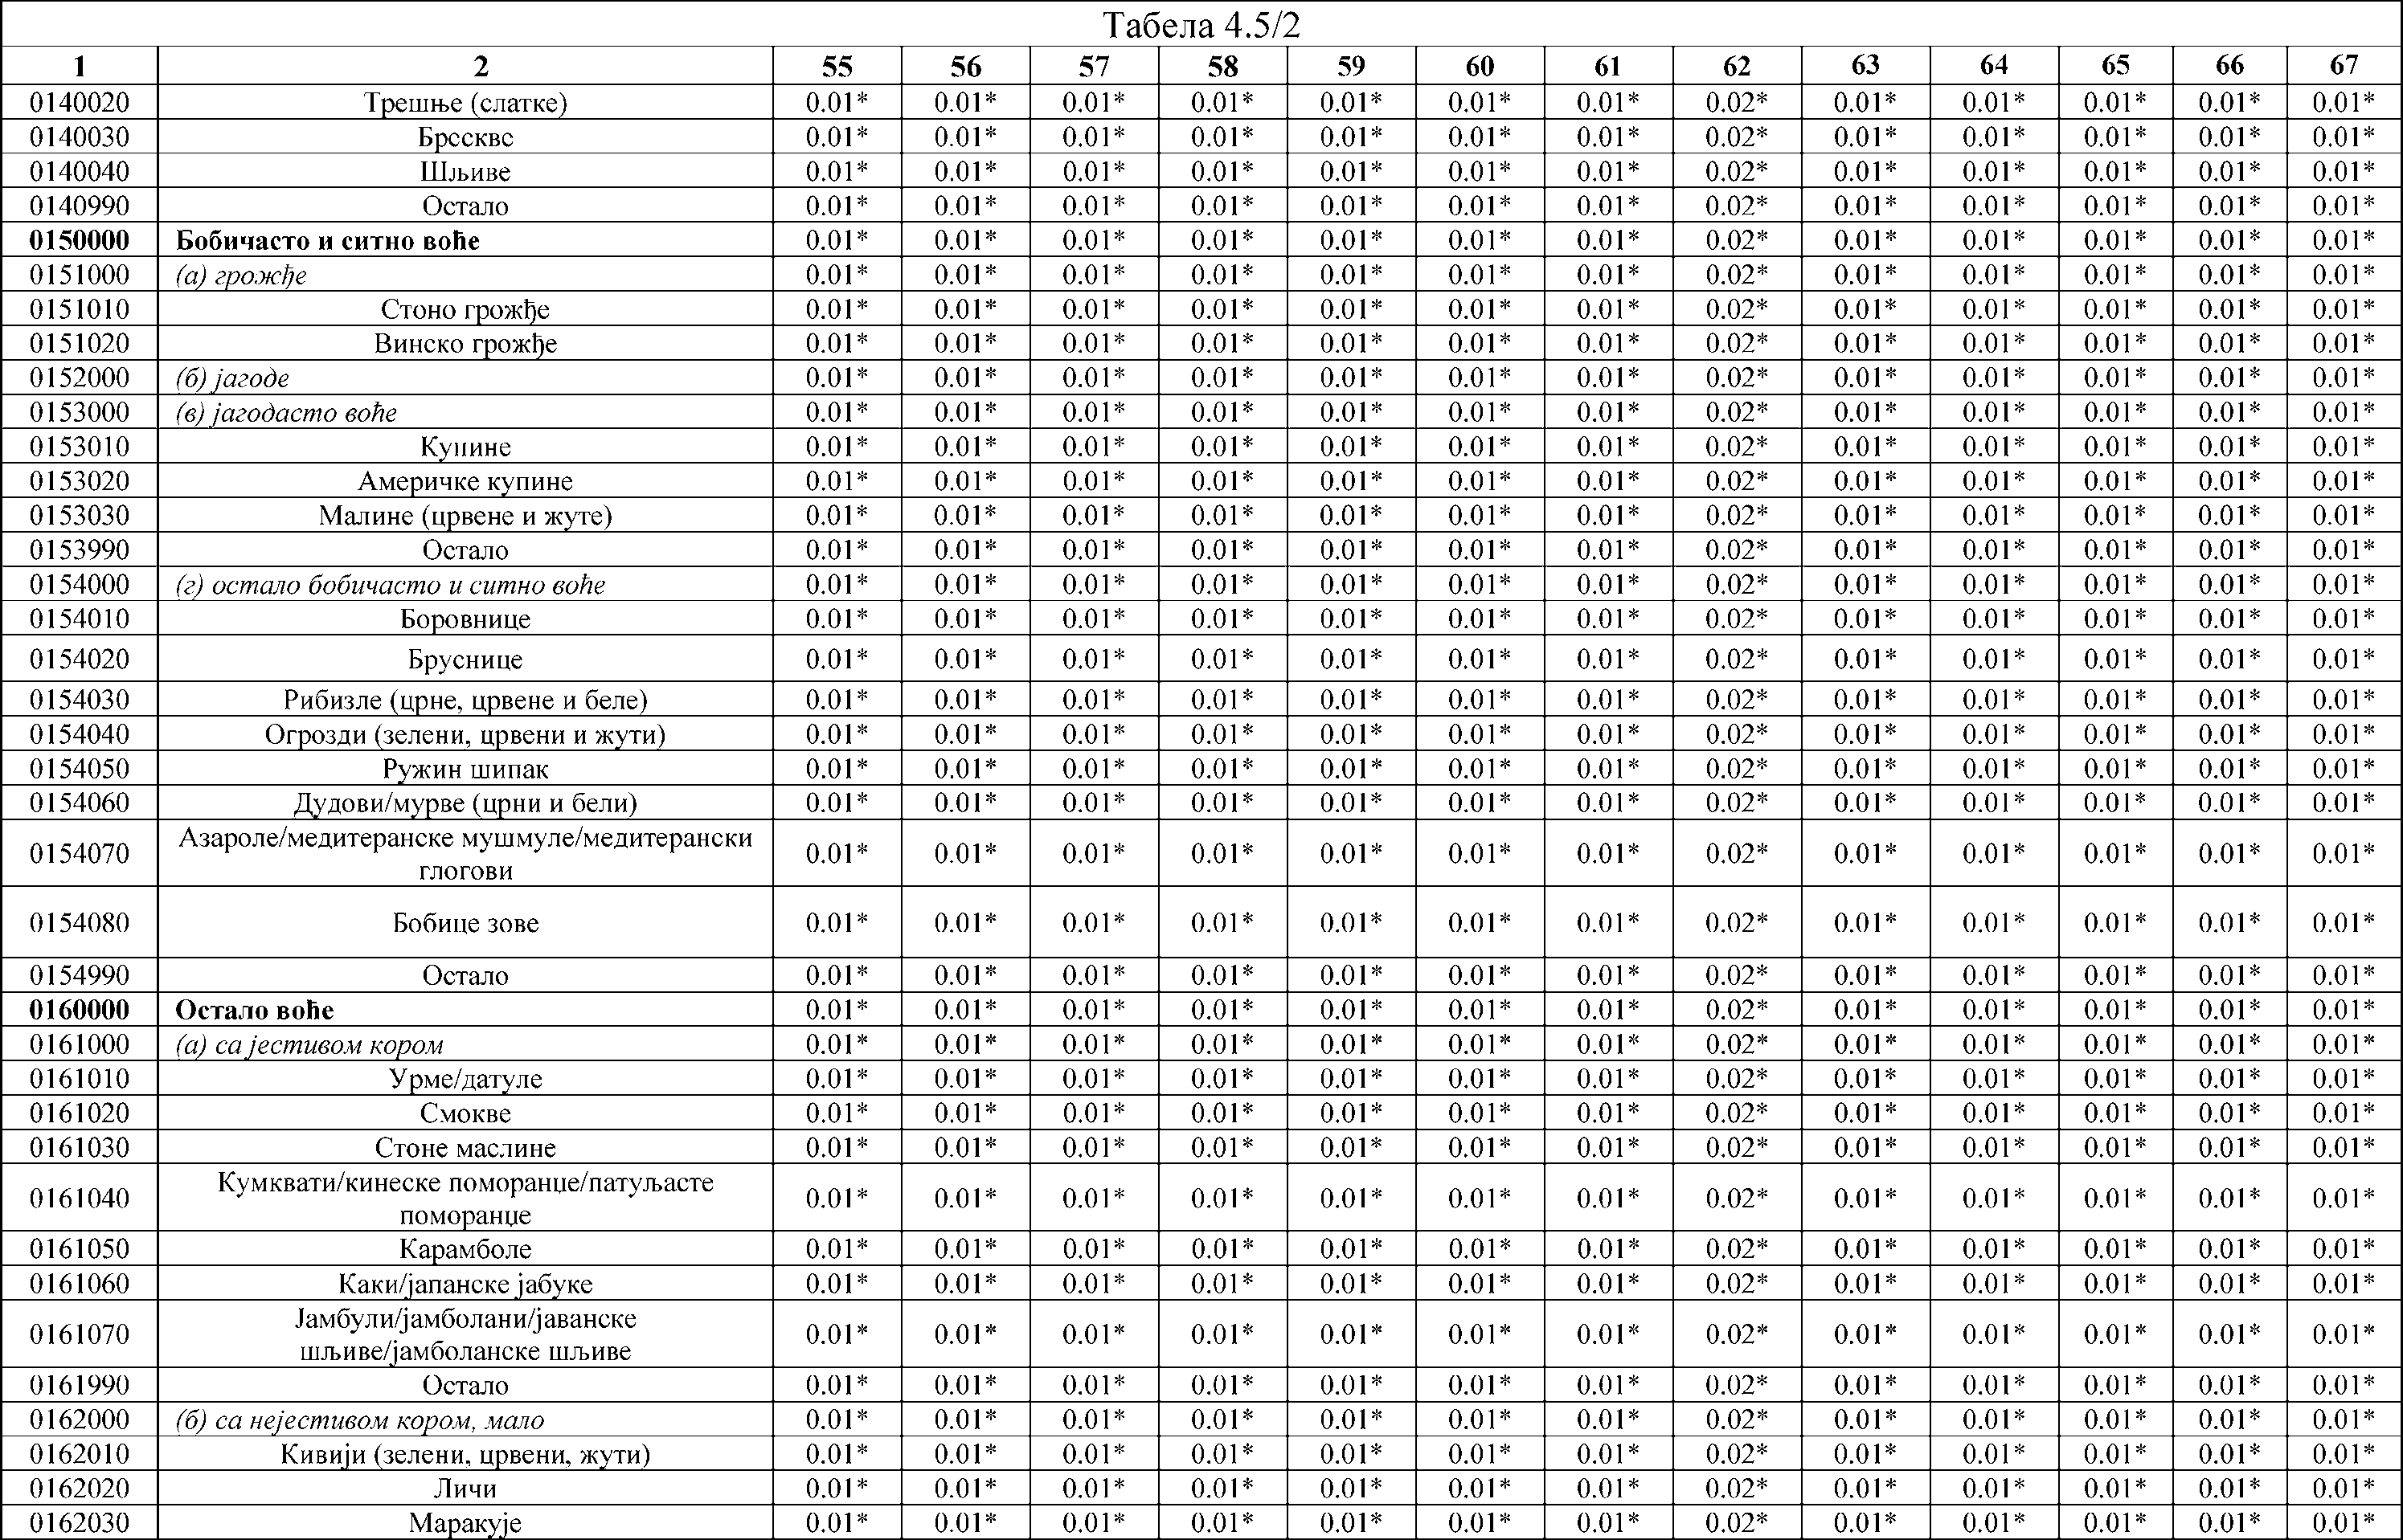

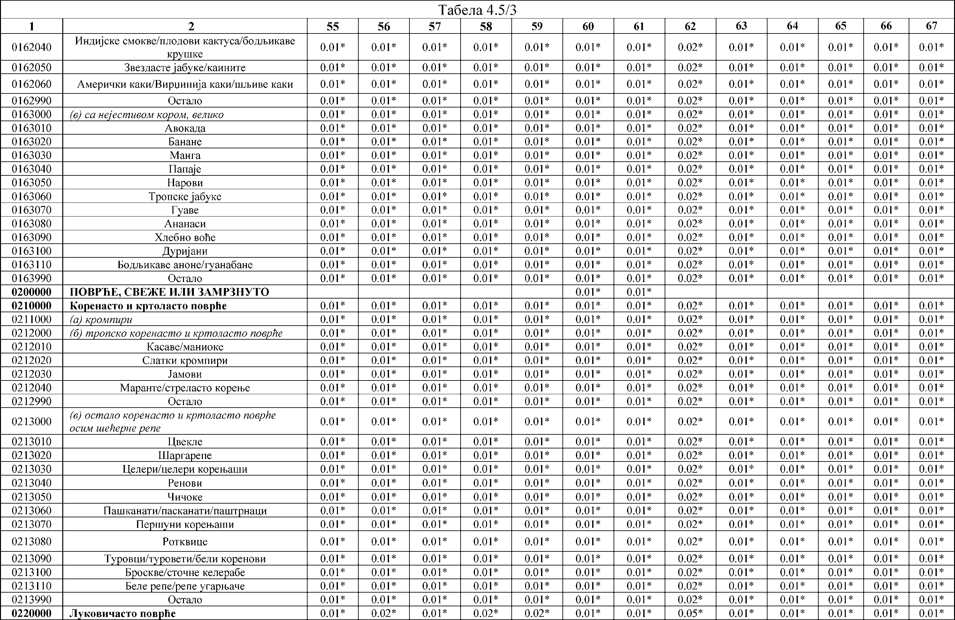

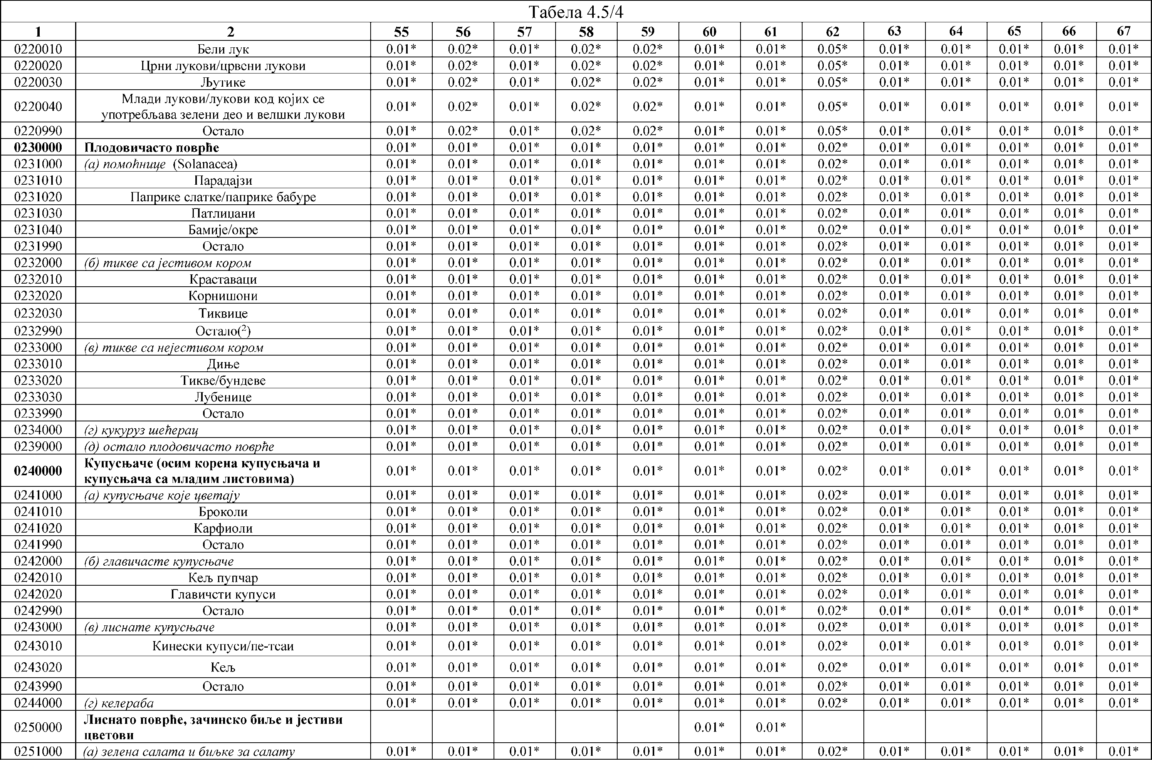

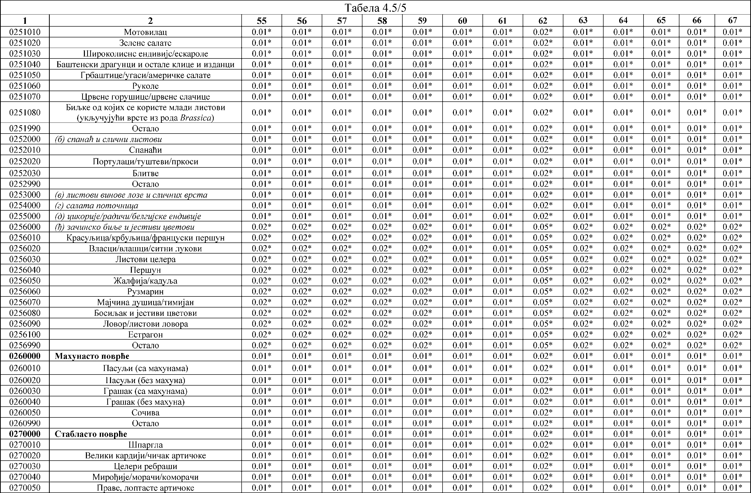

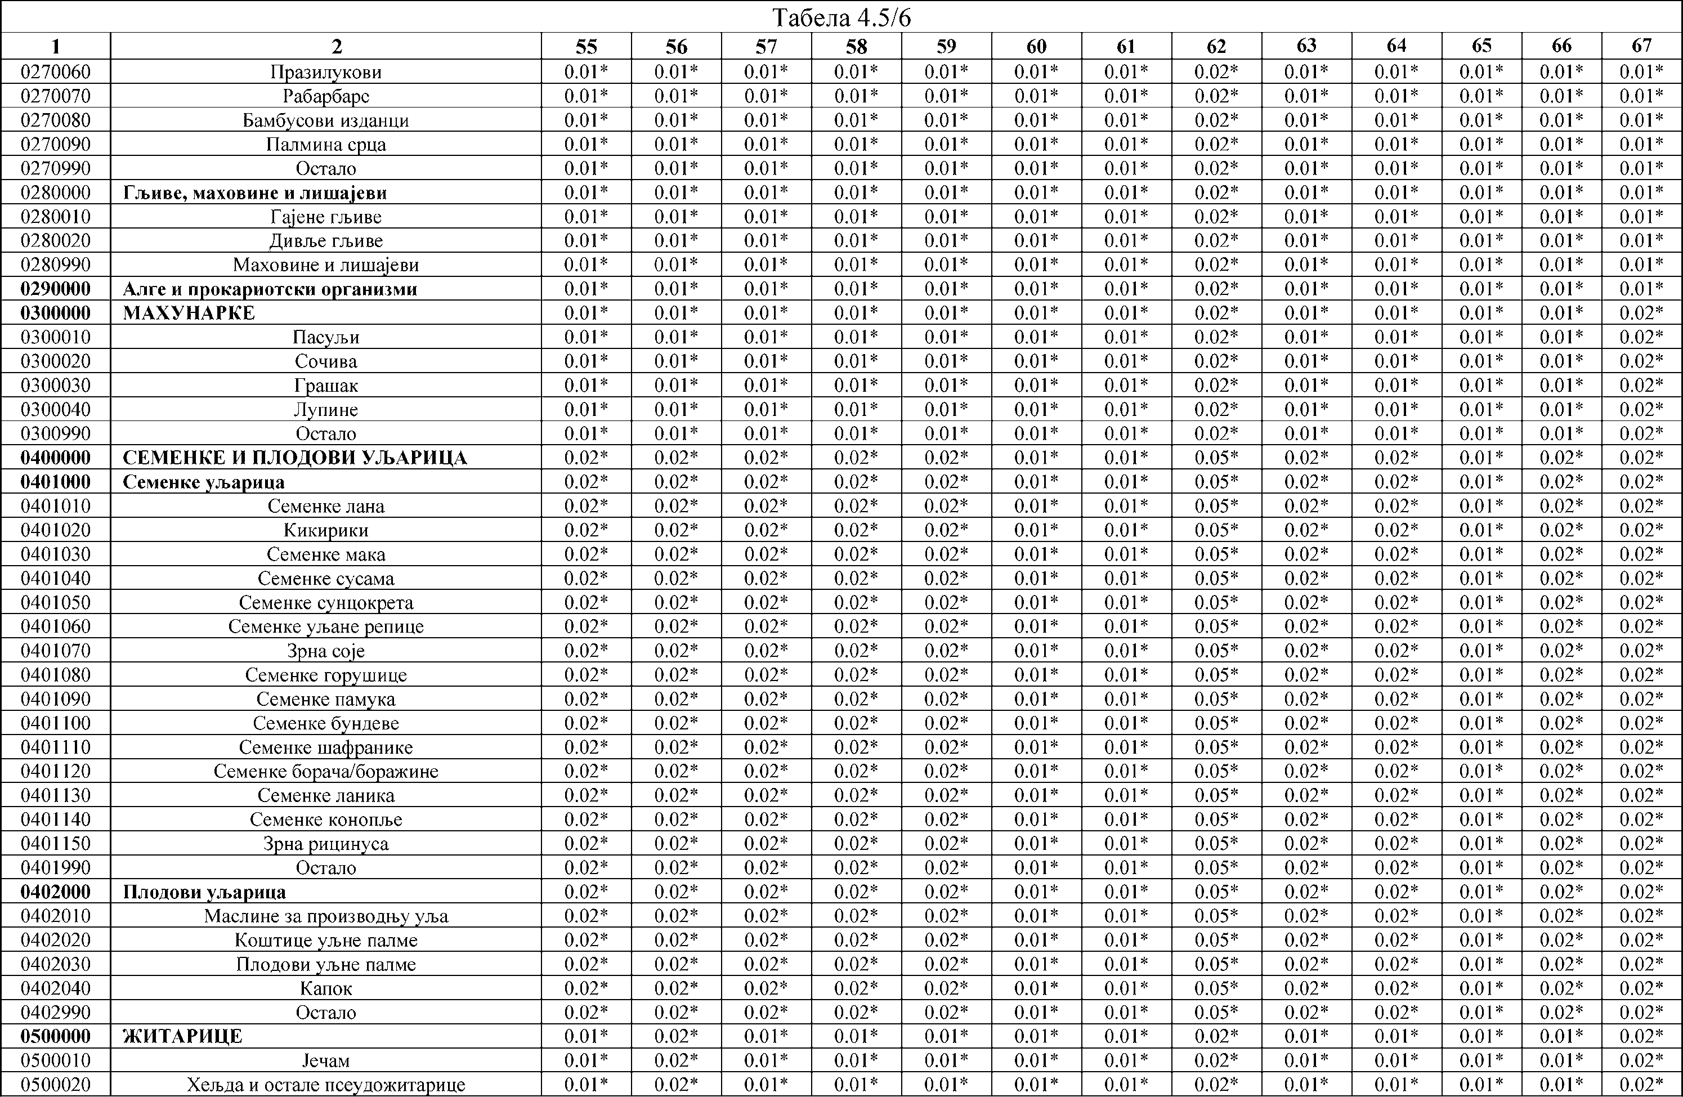

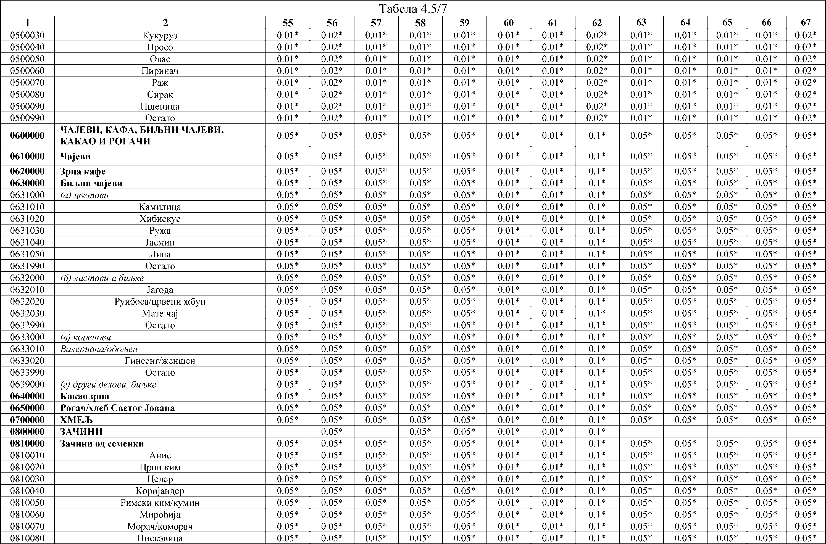

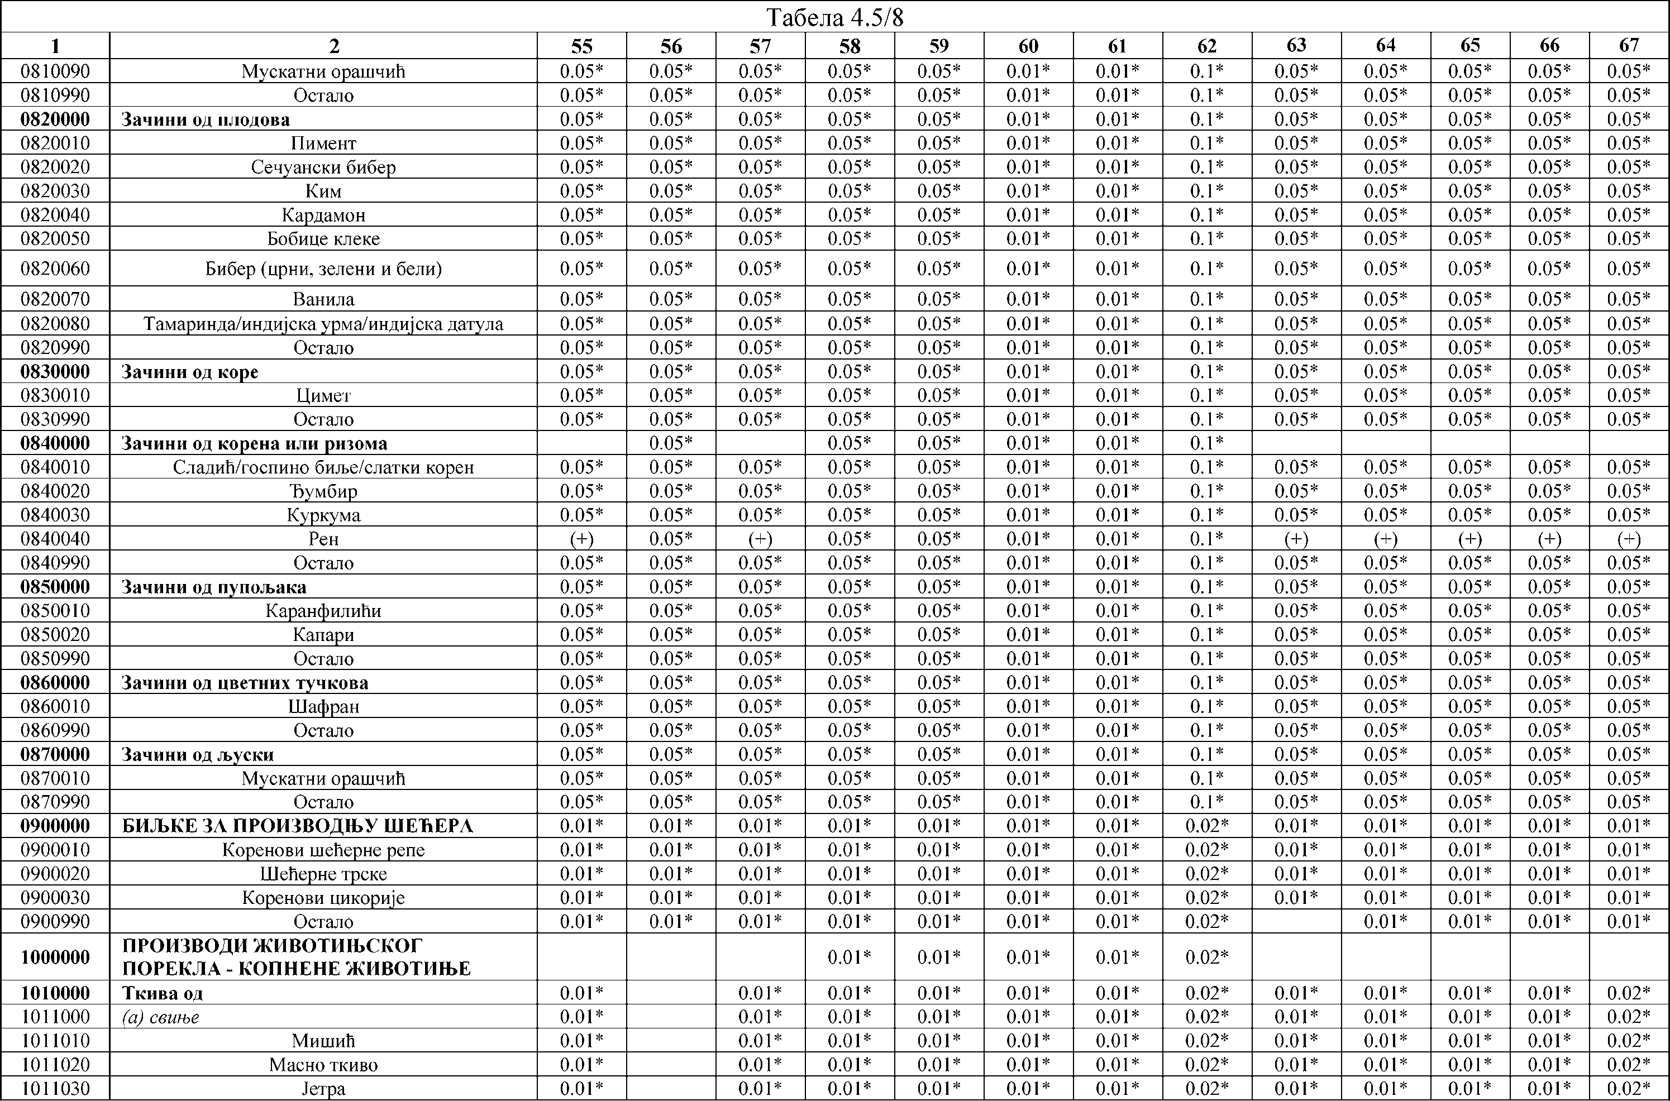

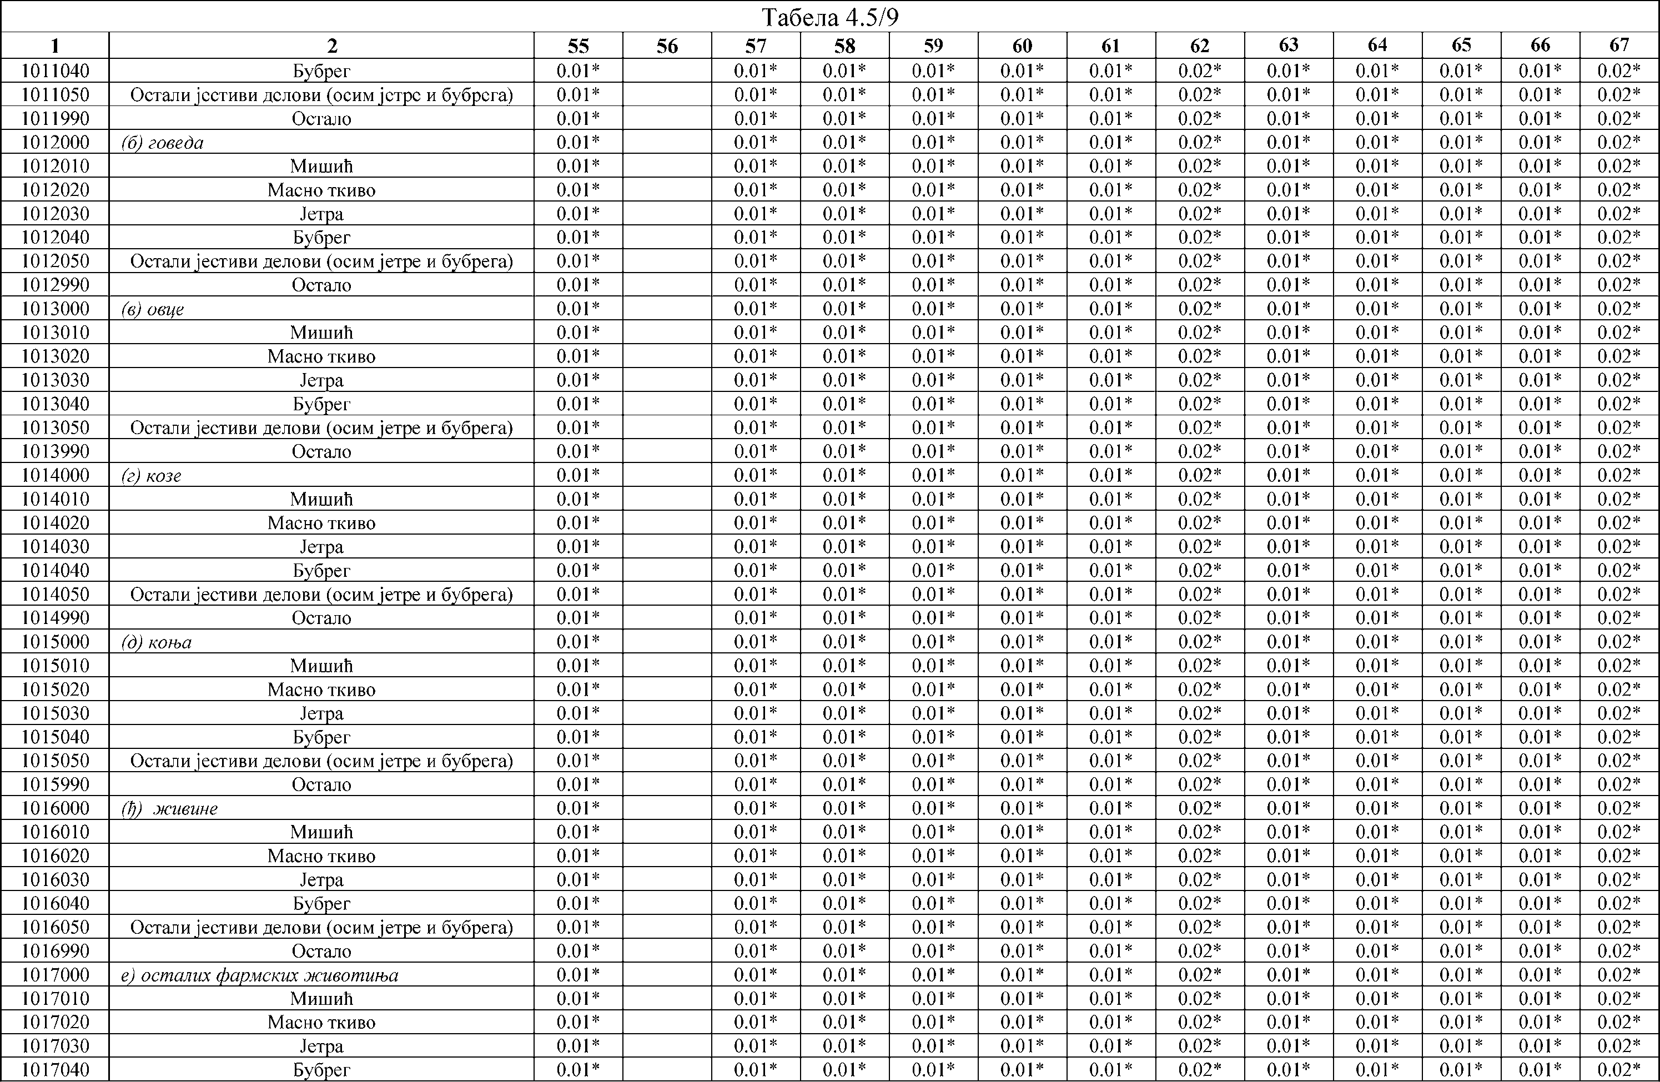

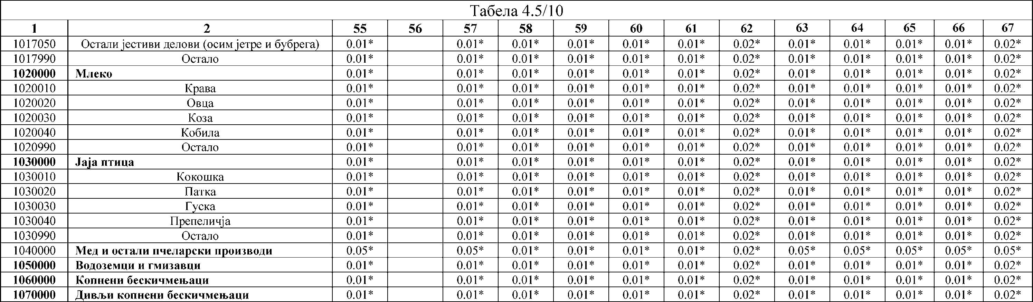

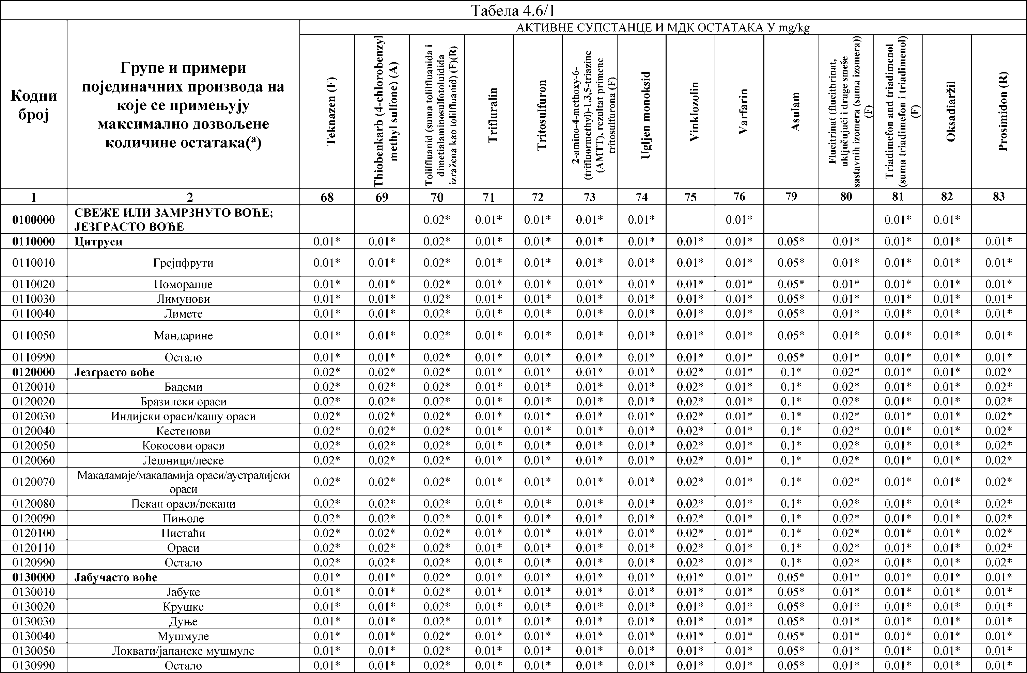

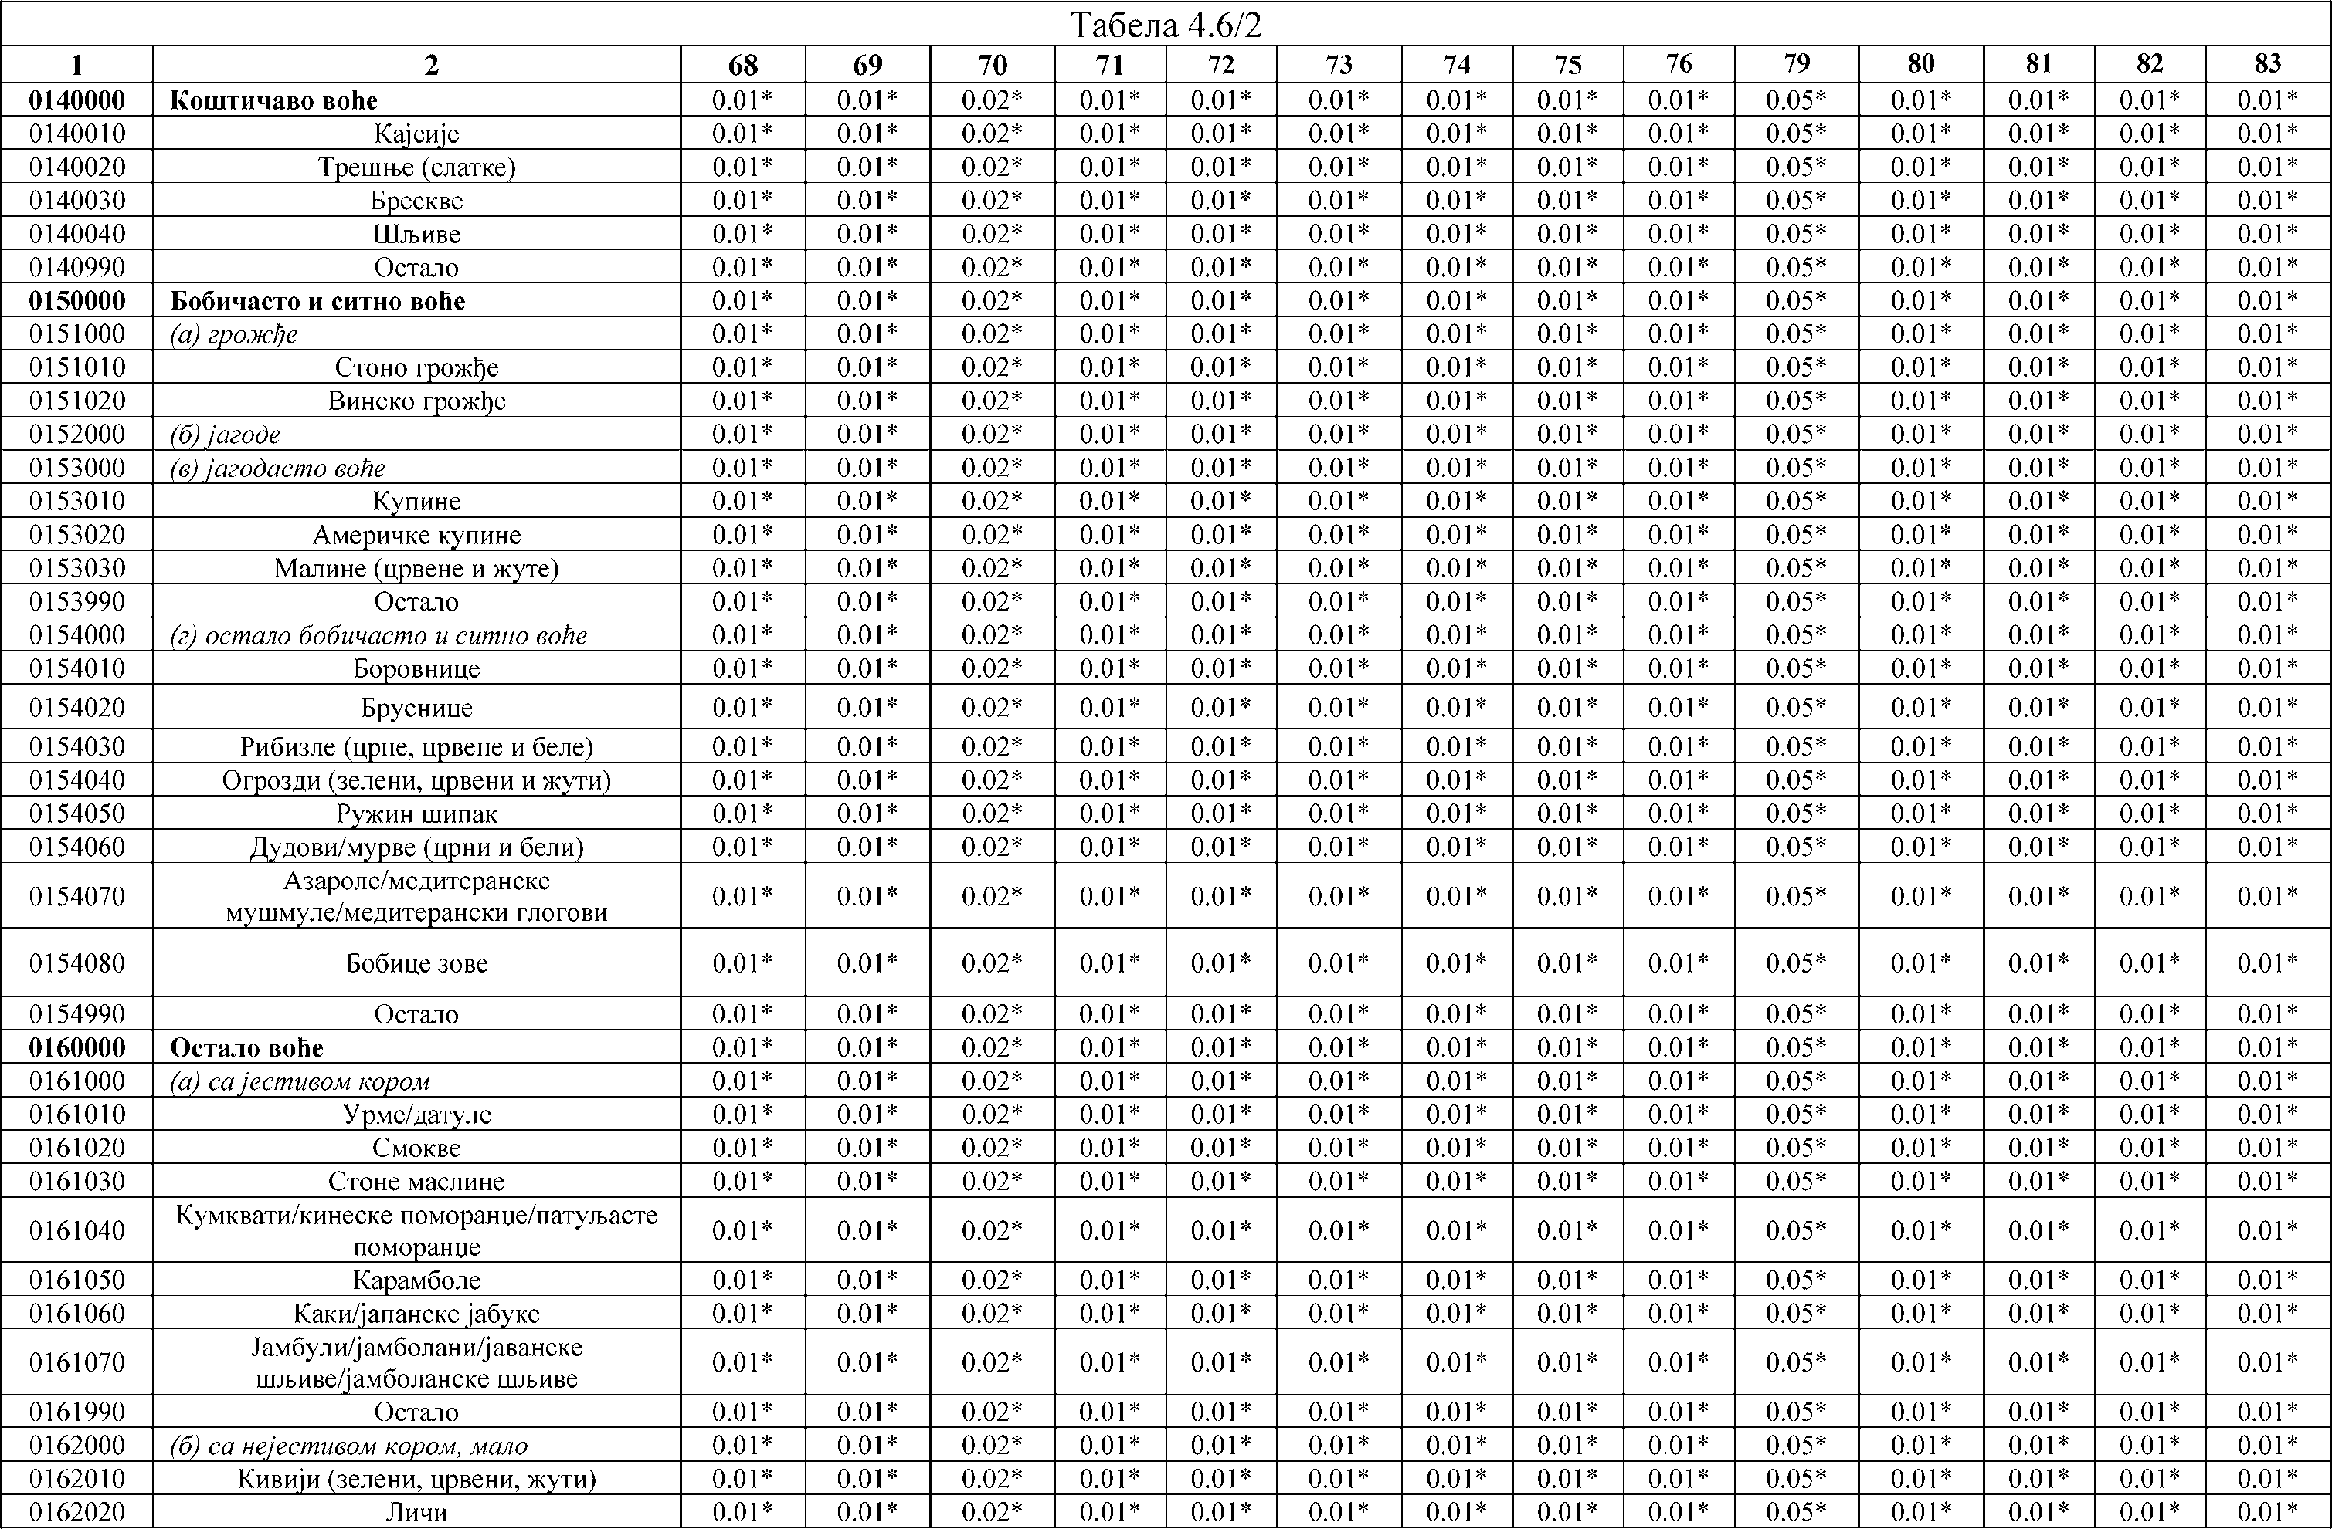

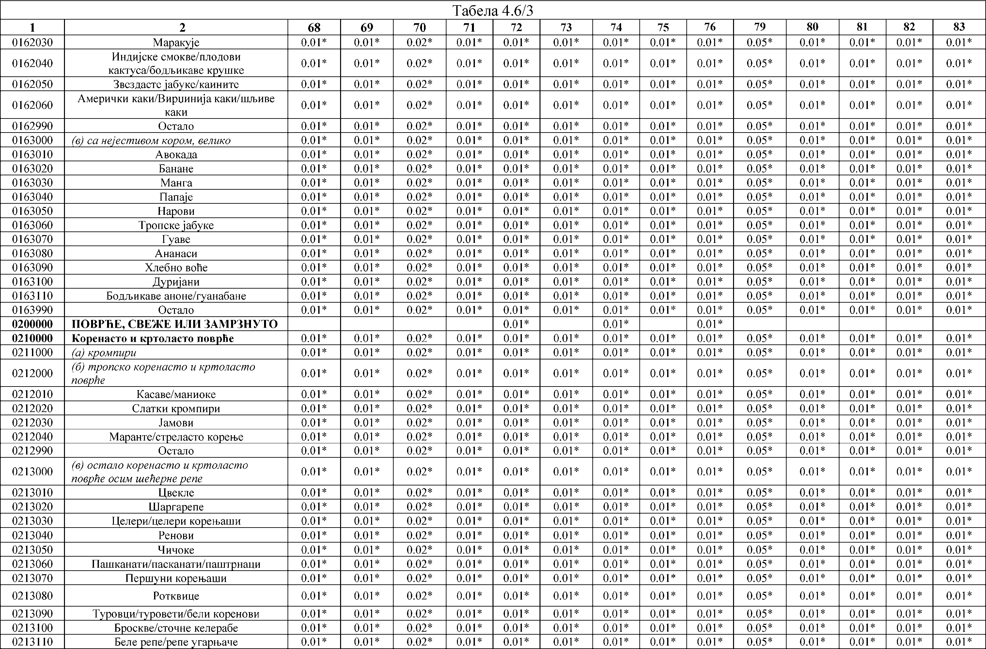

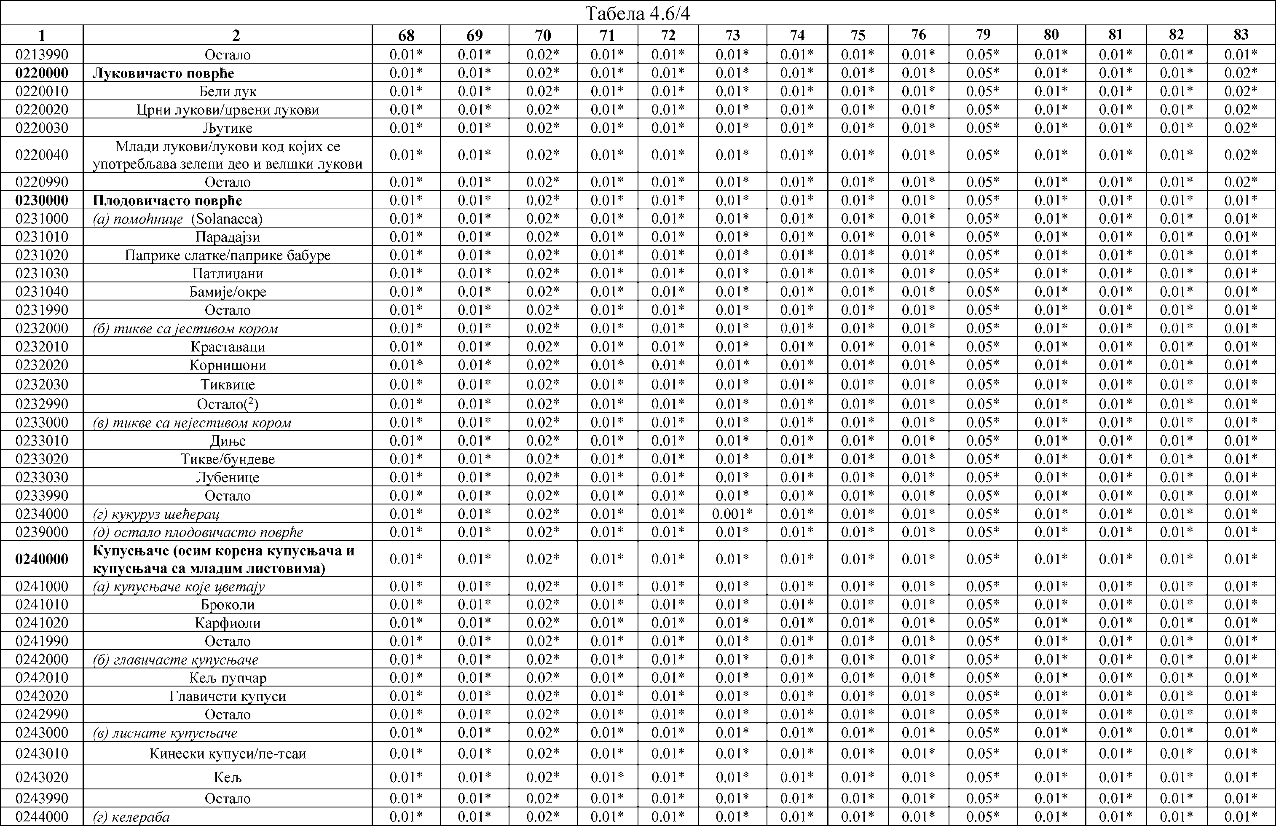

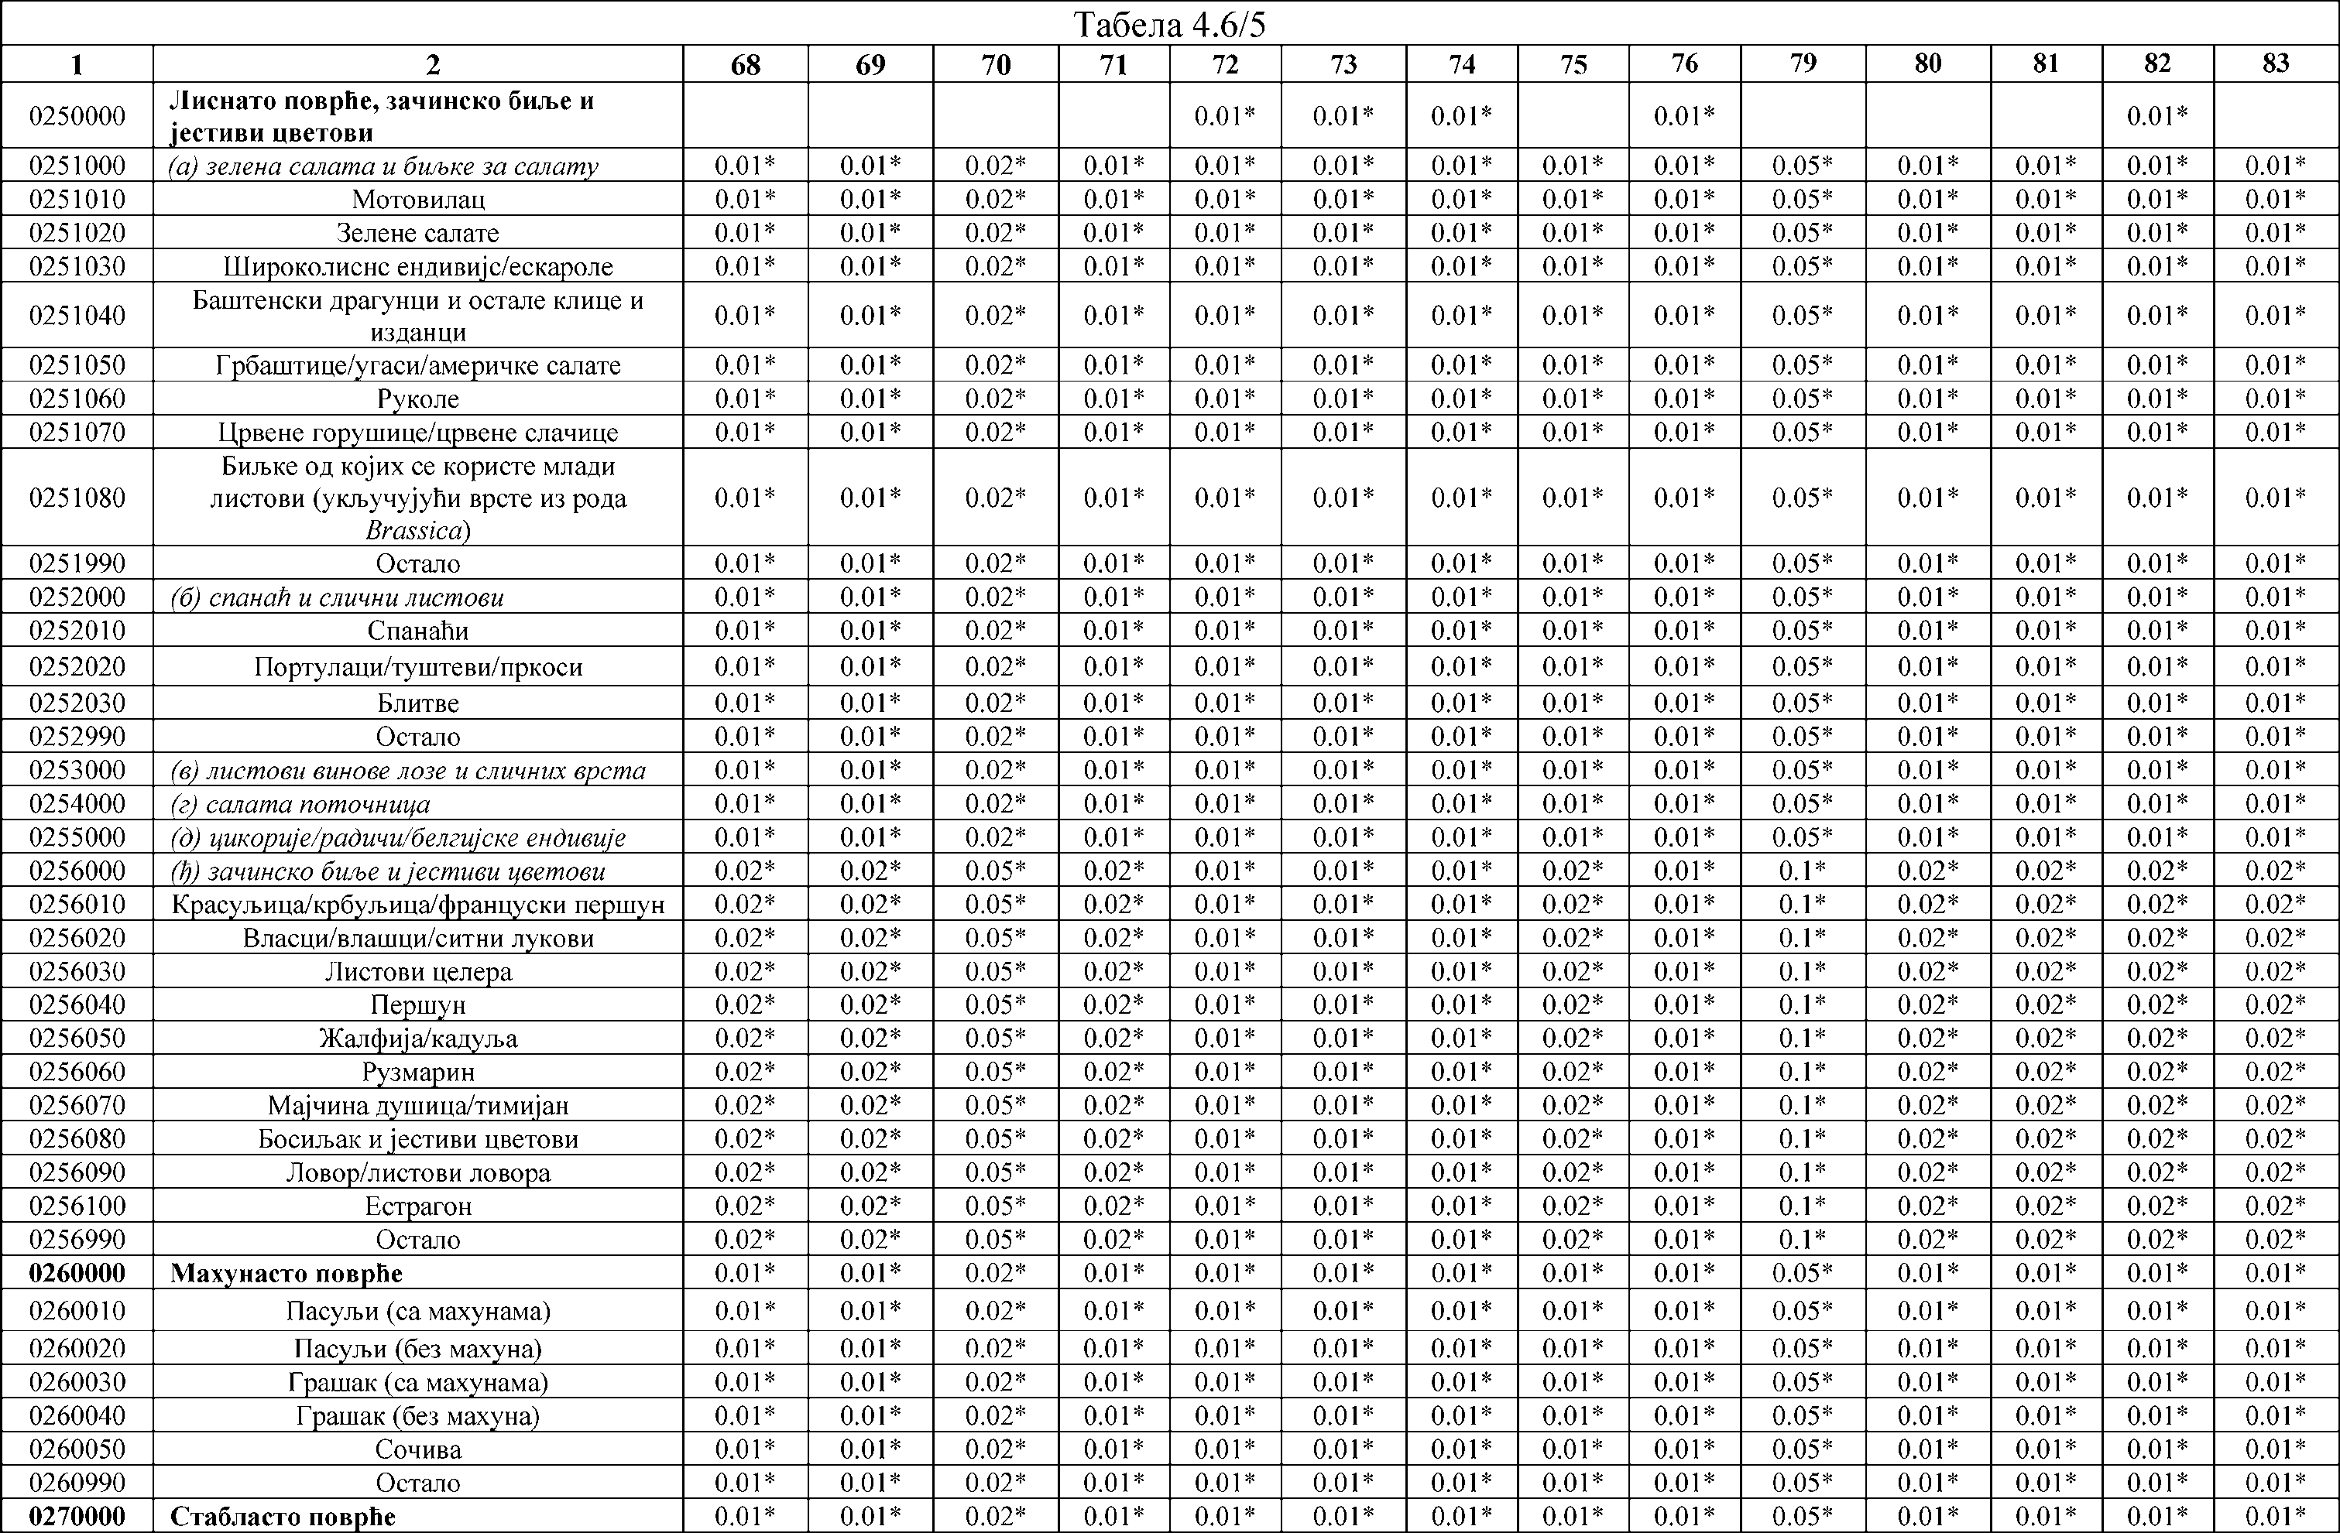

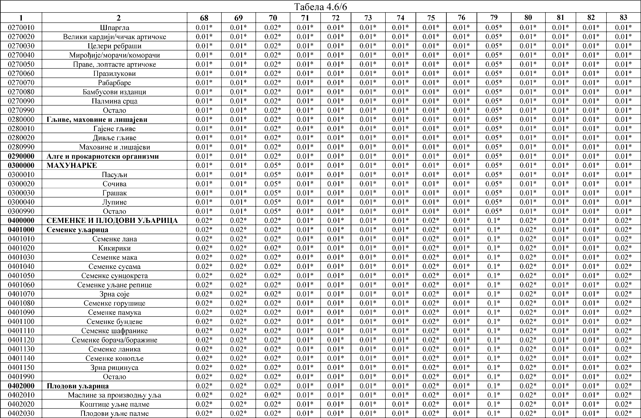

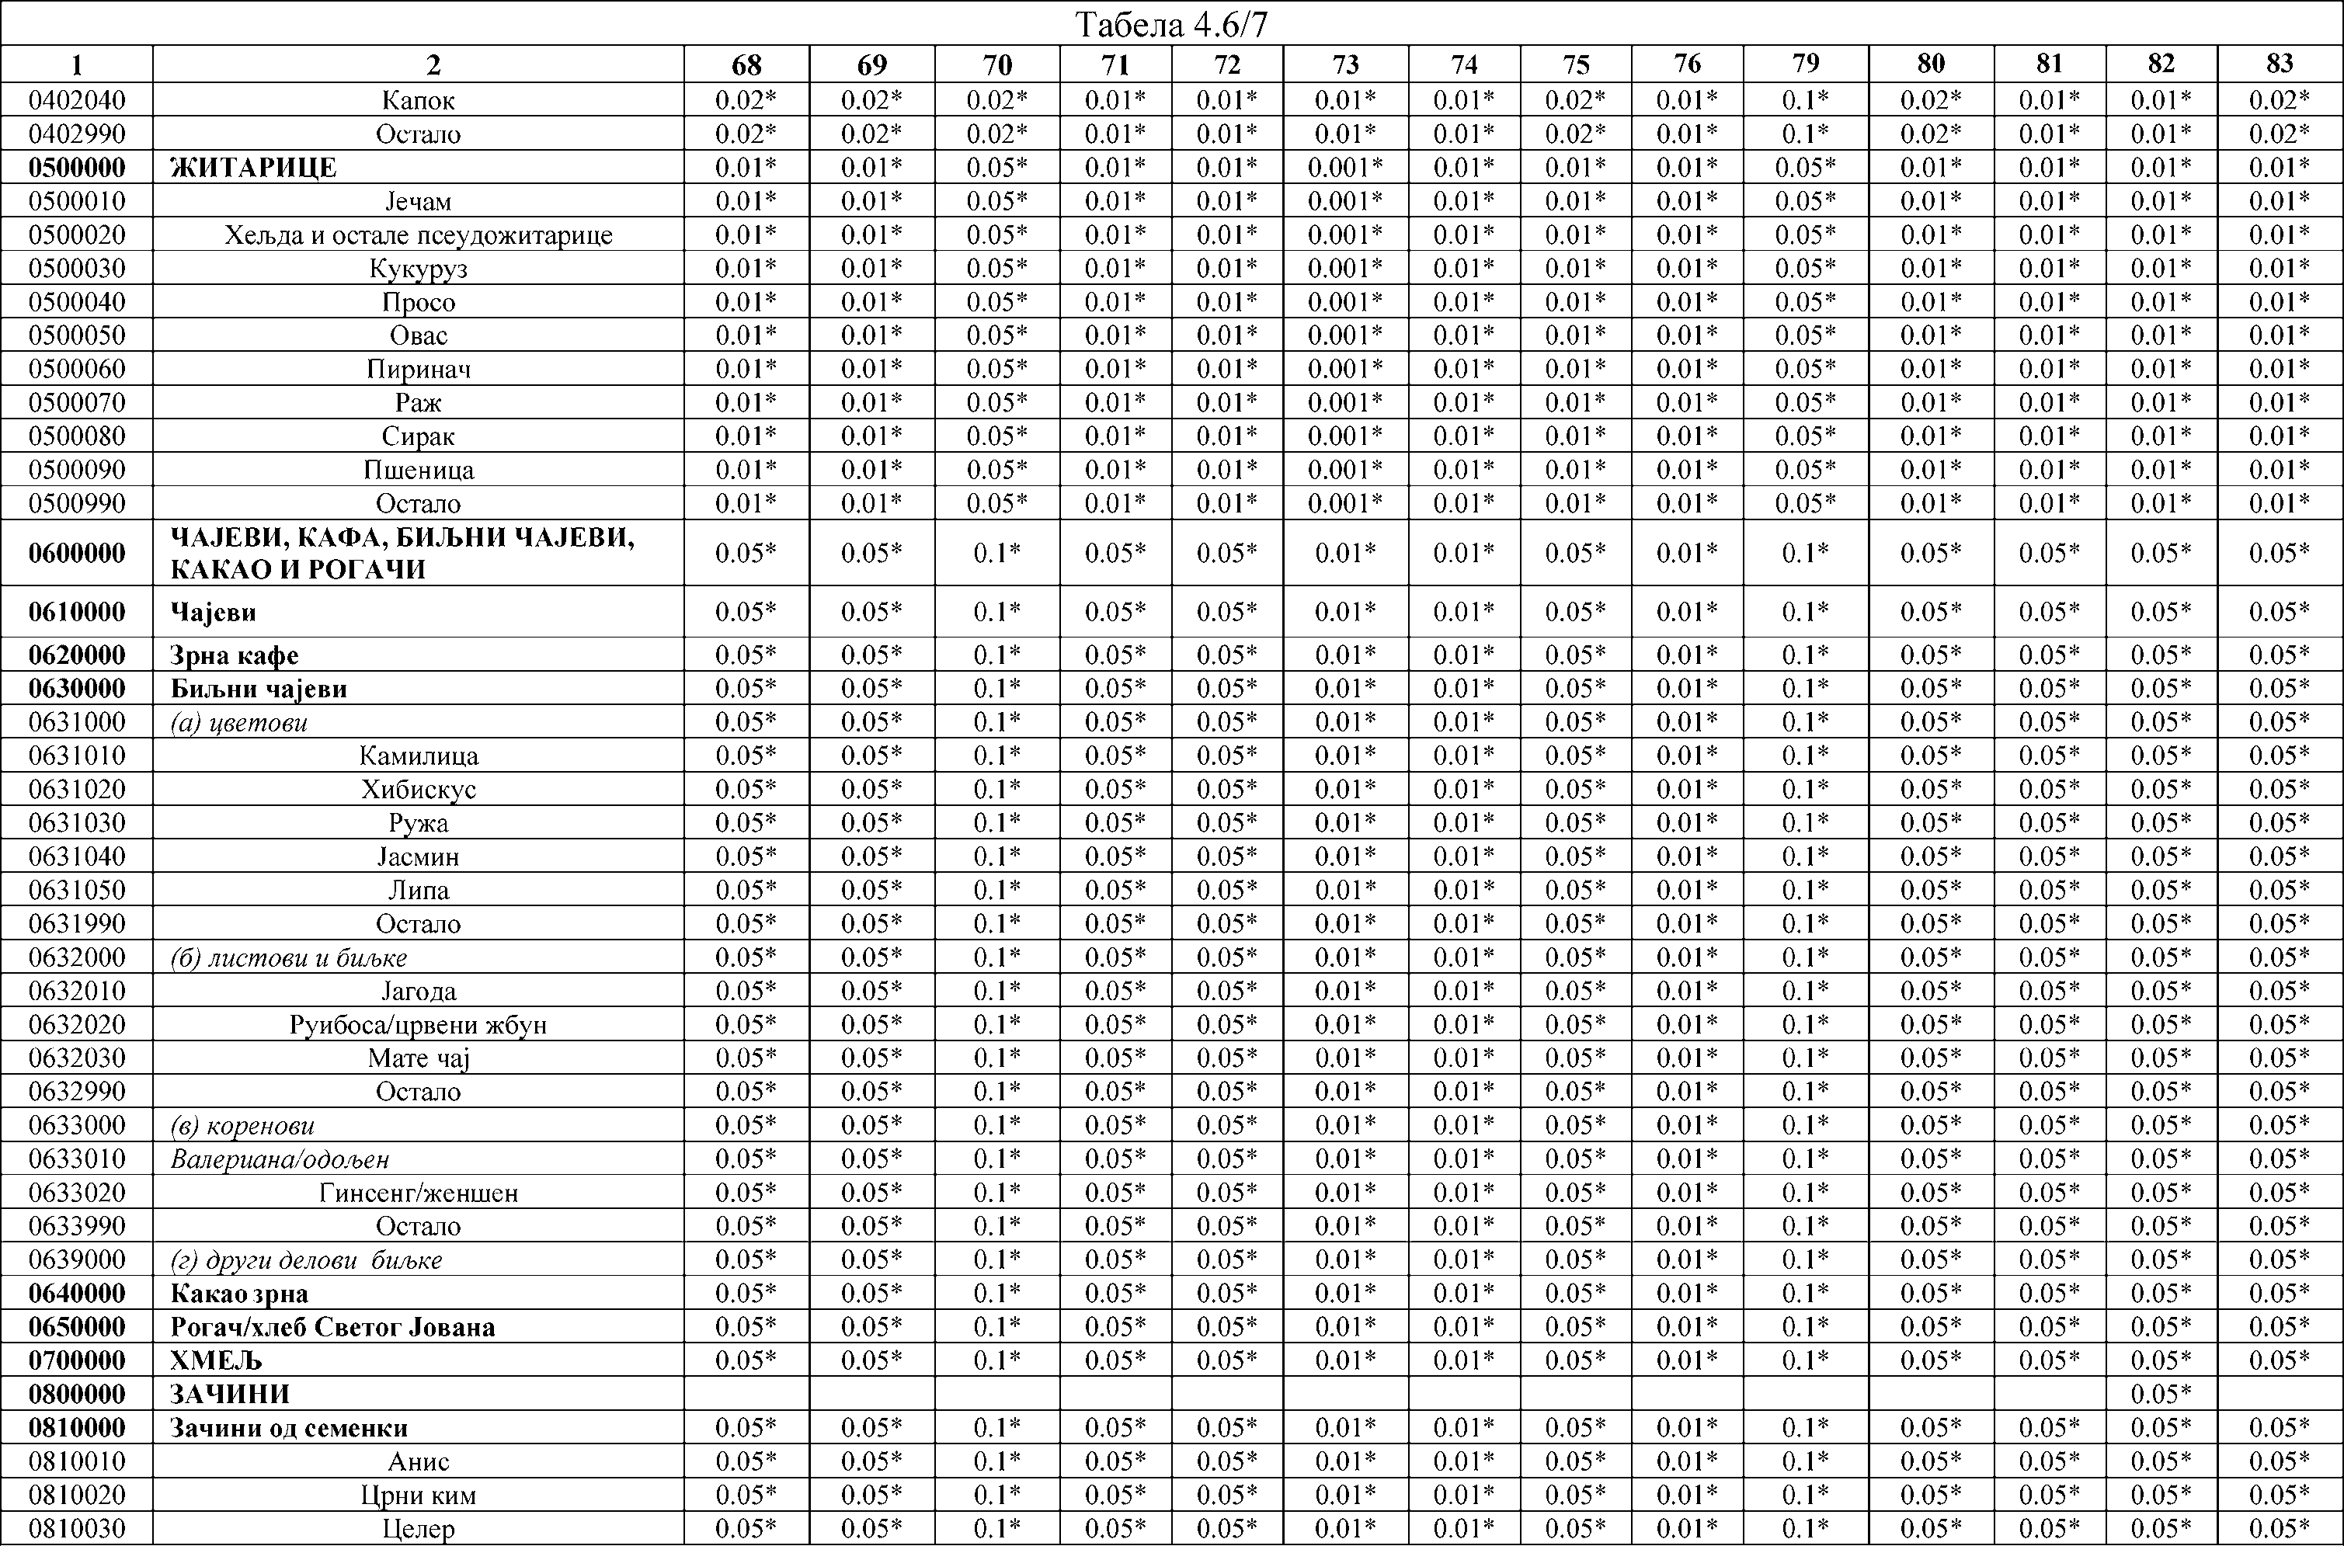

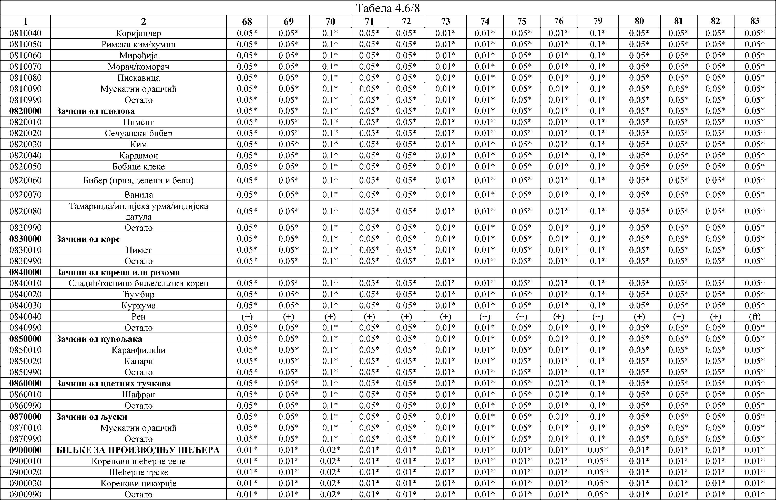

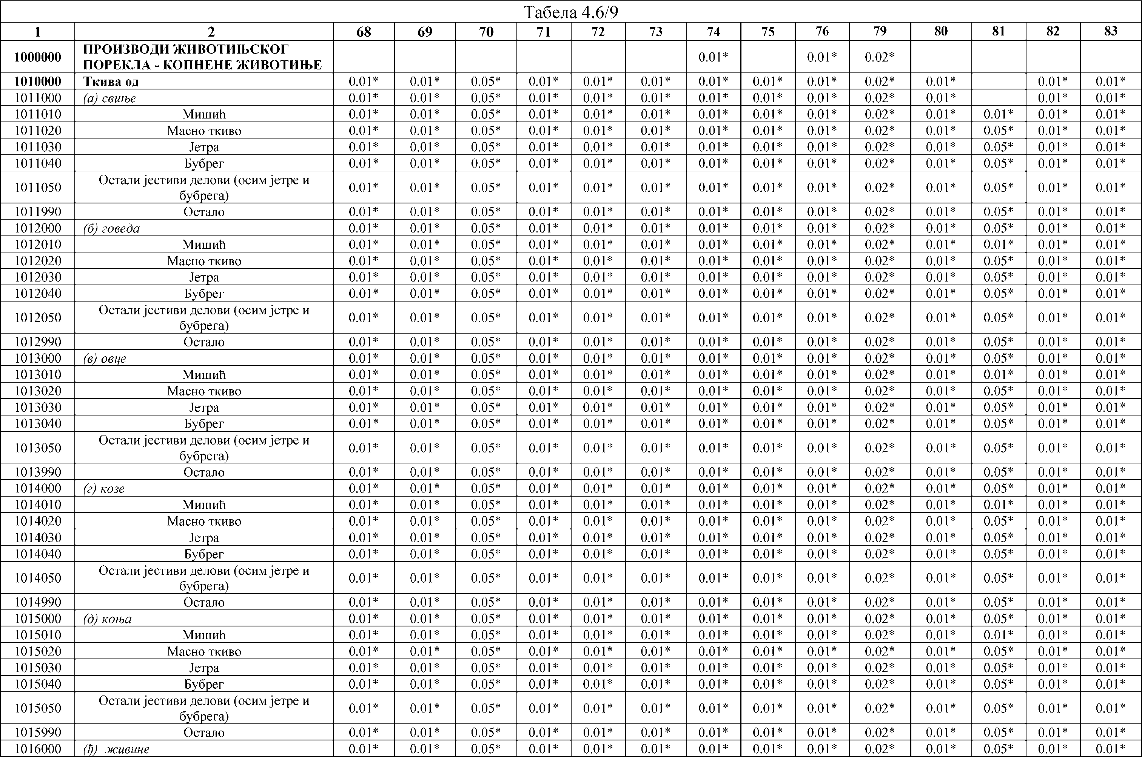

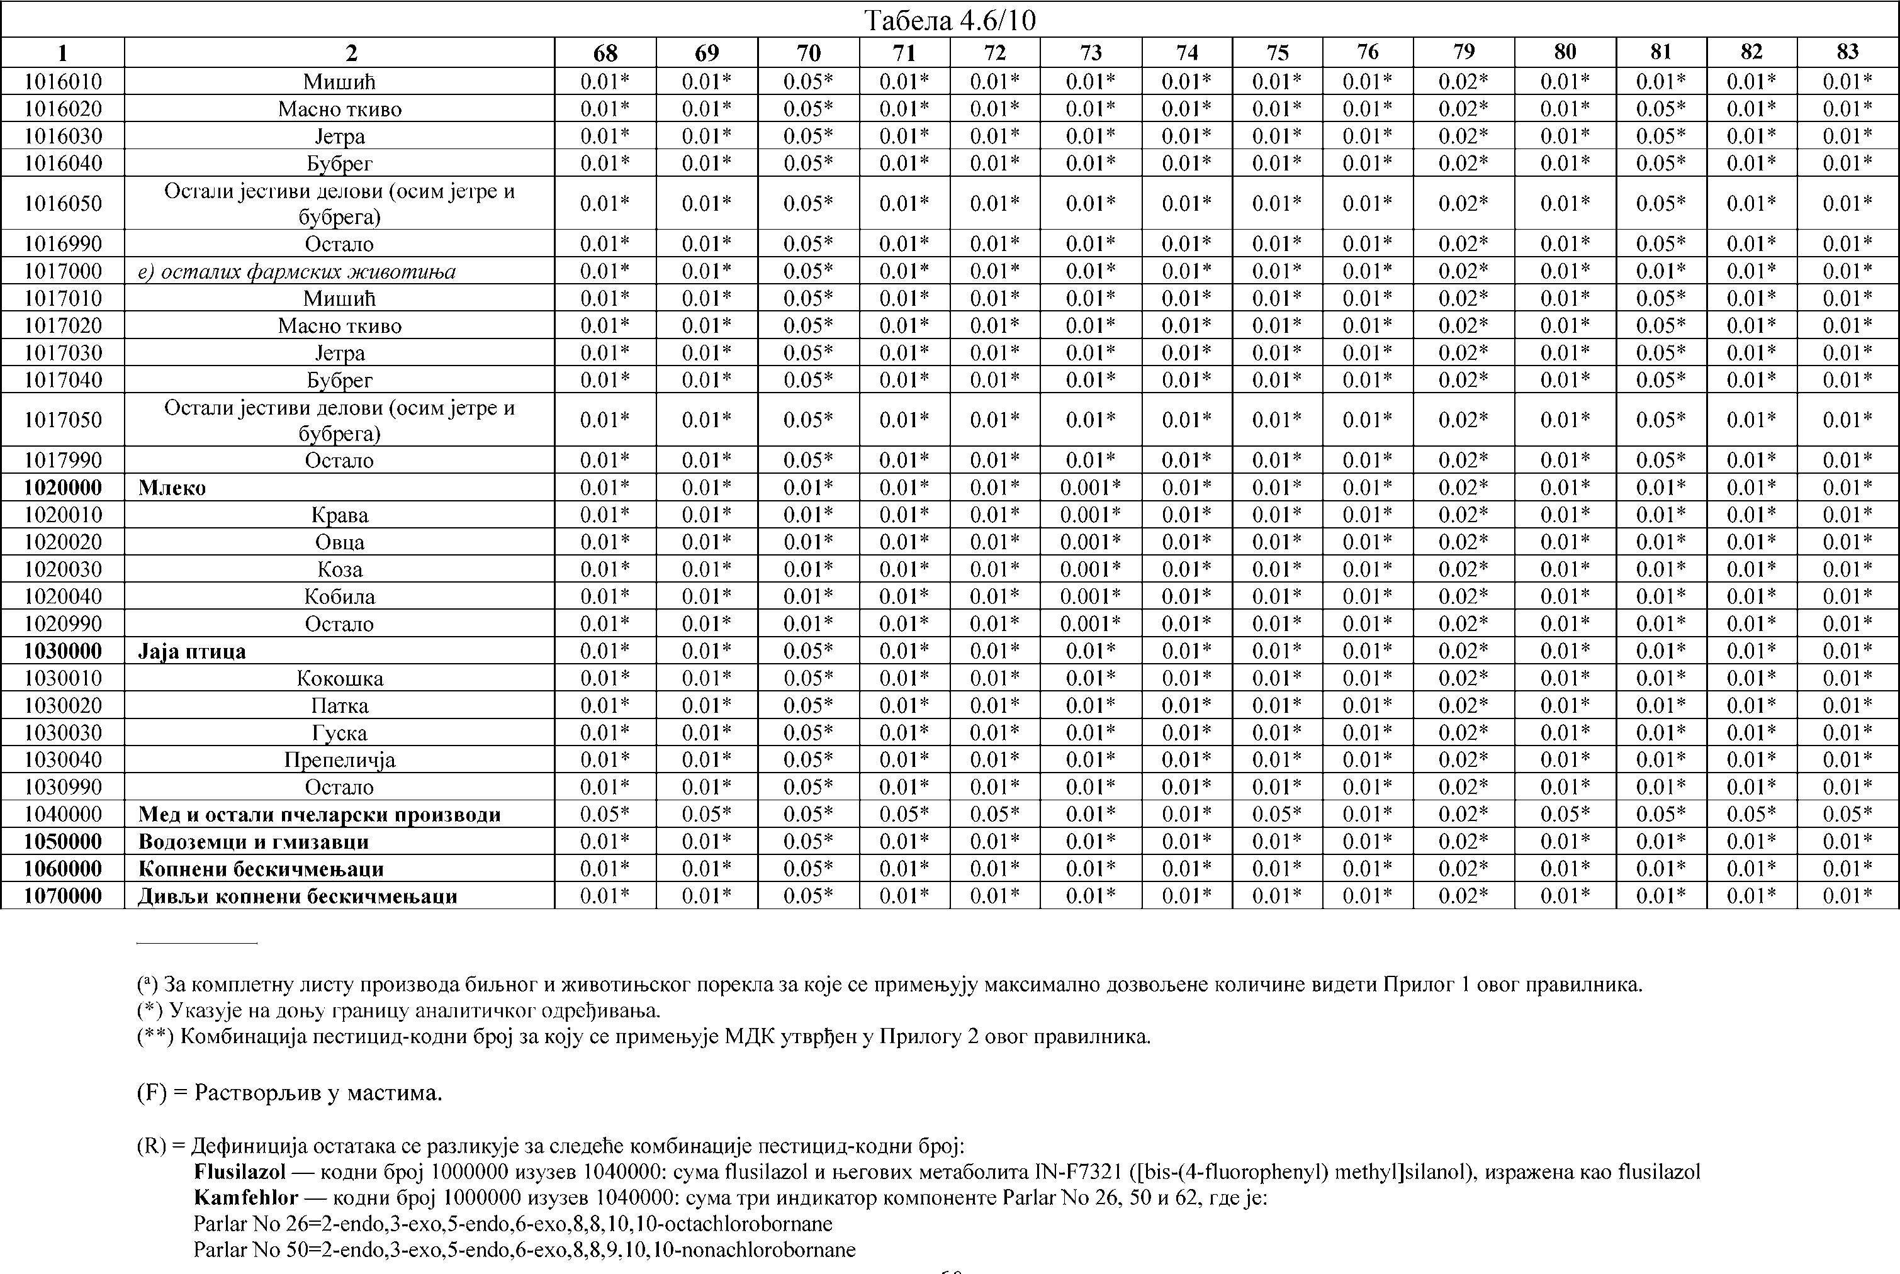

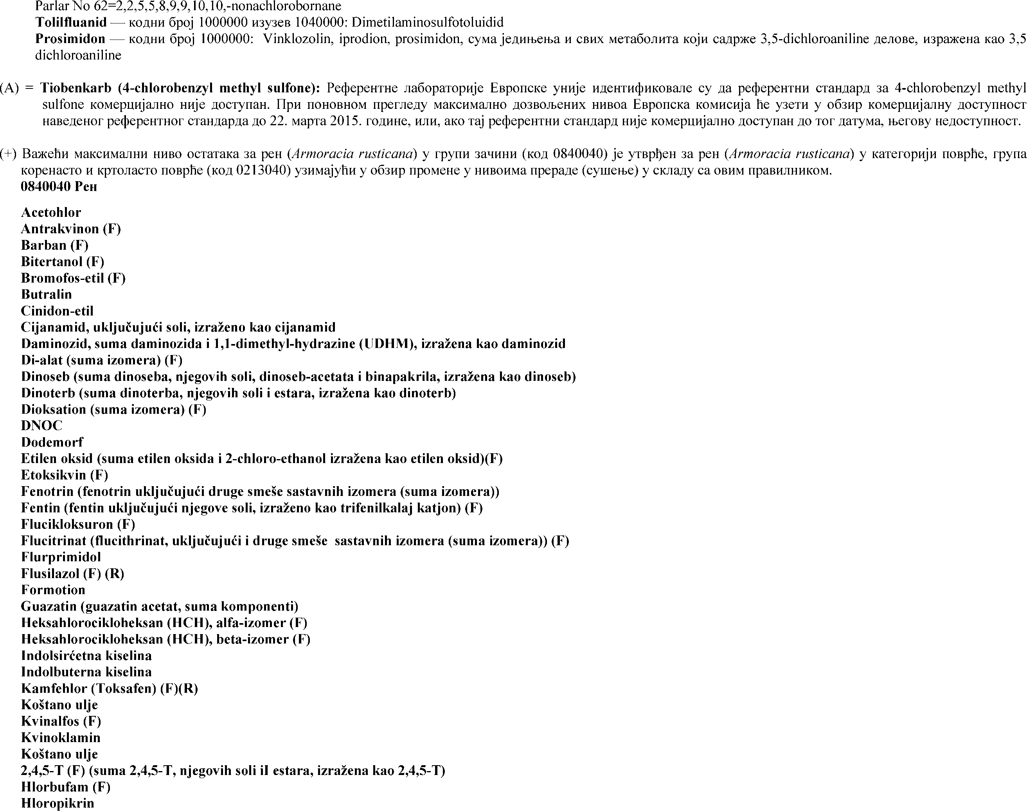

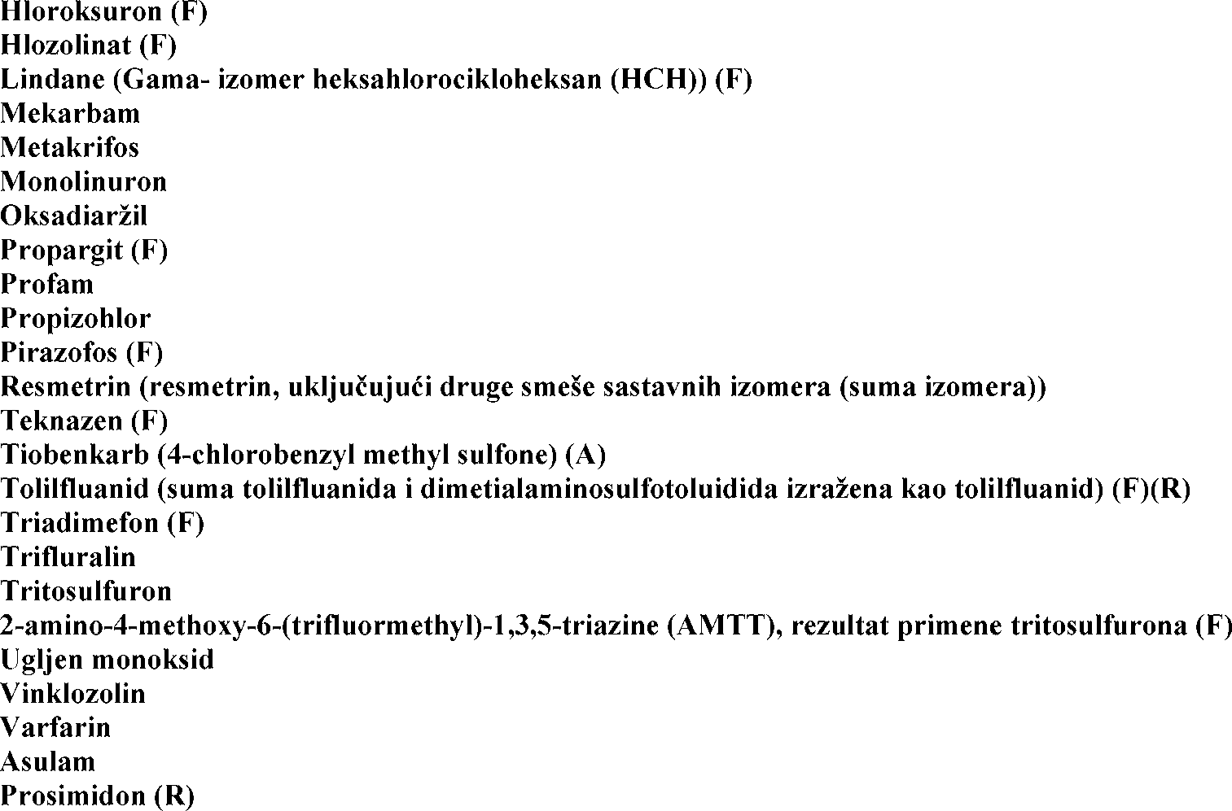

– – – – – – – –
(1) Oвај прилог правилника усклађен је са Уредбом Европског парламента и Савета (ЕЗ) број 396/2005 од 23. фебруара 2005. године о максималним нивоима пестицида у или на храни и храни за животиње биљног и животињског порекла којом се мења Директива 91/414/ЕЕЦ (Regulation (EC) No 396/2005 of the European Parliament and of the Council of 23 February 2005 on maximum residue levels of pesticides in or on food and feed of plant and animal origin and amending Council Directive 91/414/EEC), односно са: Уредбом (ЕЗ) Европског парламента и Савета број 299/2008 од 11. марта 2008. године којом је измењена Уредба (ЕЗ) број 396/2005 о максималним нивоима пестицида у или на храни и храни за животиње биљног и животињског порекла, а која се односи на на спровођење овлашћења додељених Европској комисији (Regulation (EC) No 299/2008 of the European Parliament and of the Council of 11 March 2008 amending Regulation (EC) No 396/2005 on maximum residue levels of pesticides in or on food and feed of plant and animal origin, as regards the implementing powers conferred on the Commission);
Уредбом Kомисије (ЕУ) број 899/2012 од 21. септембра 2012. године којом су измењени Анекси II и III Уредбе Европског парламента и Савета (ЕЗ) број 396/2005 у смислу максималних нивоа резидуа за acefat, alahlor, anilazin, azociklotin, benfurakarb, butilat, kaptafol, karbaril, karbofuran, karbosulfan, hlorfenapir, hlortal-dimetil, hlortiamid, ciheksatin, diazinon, dihlobenil, dikofol, dimetipin, dinikonazol, disulfoton, fenitrotion, flufenzin, furatiokarb, heksakonazol, laktofen, mepronil, metamidofos, metopren, monokrotofos, monuron, oksikarboksin, oksidemeton-metil, paration-metil, forate, fosalon, prosimidon, profenofos, propahlor, kvinklorak, kvintozen, tolilfluanid, trihlorfon, tridemorf и trifluralin у или на одређеним производима и којом је измењена та Уредба утврђивањем Анекса V којим су утврђене подразумеване (стандардне) вредности (Commission Regulation (EU) No 899/2012 of 21 September 2012 amending Annexes II and III to Regulation (EC) No 396/2005 of the European Parliament and of the Council as regards maximum residue levels for acephate, alachlor, anilazine, azocyclotin, benfuracarb, butylate, captafol, carbaryl, carbofuran, carbosulfan, chlorfenapyr, chlorthal-dimethyl, chlorthiamid, cyhexatin, diazinon, dichlobenil, dicofol, dimethipin, diniconazole, disulfoton, fenitrothion, flufenzin, furathiocarb, hexaconazole, lactofen, mepronil, methamidophos, methoprene, monocrotophos, monuron, oxycarboxin, oxydemeton-methyl, parathion-methyl, phorate, phosalone, procymidone, profenofos, propachlor, quinclorac, quintozene, tolylfluanid, trichlorfon, tridemorph and trifluralin in or on certain products and amending that Regulation by establishing Annex V listing default values);
Уредбом Kомисије (ЕУ) број 772/2013 од 8. август 2013. године којом су измењени Анекси II, III и V Уредбе Европског парламента и Савета (ЕЗ) број 396/2005 у смислу максималних нивоа резидуа за difenilamin у или на одређеним производима (Commission Regulation (EU) No No 772/2013 of 8 August 2013 amending Annexes II, III and V to Regulation (EC) No 396/2005 of the European Parliament and of the Council as regards maximum residue levels for diphenylamine in or on certain products);
Уредбом Kомисије (ЕУ) број 777/2013 од 12. август 2013. године којом су измењени Анекси II, III и V Уредбе Европског парламента и Савета (ЕЗ) број 396/2005 у сми- слу максималних нивоа резидуа за klodinafop, klomazon, diuron, etalfluralin, ioksinil, iprovalikarb, maleik hidrazid, mepanipirim, metkonazol, prosulfokarb и tepraloksidim у или на одређеним производима (Commission Regulation (EU) No 777/2013 of 12 August 2013 amending Annexes II, III and V to Regulation (EC) No 396/2005 of the European Parliament and of the Council as regards maximum residue levels for clodinafop, clomazone, diuron, ethalfluralin, ioxynil, iprovalicarb, maleic hydrazide, mepanipyrim, metconazole, prosulfocarb and tepraloxydim in or on certain products);
Уредбом Kомисије (ЕУ) број 1138/2013 од 8. новембра 2013. године којом су измењени Анекси II, III и V Уредбе Европског парламента и Савета (ЕЗ) број 396/2005 у сми- слу максималних нивоа резидуа за bitertanol, hlorfenvinfos, dodine и vinklozolin у или на одређеним производима (Commission Regulation (EU) 1138/2013 of 8 November 2013 amending Annexes II, III and V to Regulation (EC) No 396/2005 of the European Parliament and of the Council as regards maximum residue levels for bitertanol, chlorfenvinphos, dodine and vinclozolin in or on certain products);
Уредбом Kомисије (ЕУ) број 1317/2013 од 16. децембра 2014. године којом су измењени Анекси II, III и V Уредбе Европског парламента и Савета (ЕЗ) број 396/2005 у смислу максималних нивоа резидуа за 2,4-D, beflubutamid, ciklanilid, dinikonazol, florasulam, metolahlor и S-metolahlor и milbemektin у или на одређеним производима (Commission Regulation (EU) 1317/2013 of 16 December 2013 amending Annexes II, III and V to Regulation (EC) No 396/2005 of the European Parliament and of the Council as regards maximum residue levels for 2,4-D, beflubutamid, cyclanilide, diniconazole, florasulam, metolachlor and S-metolachlor, and milbemectin in or on certain products);
Уредбом Kомисије (ЕУ) број 79/2014 од 29. јануара 2014. године којом су измењени Анекси II, III и V Уредбе Европског парламента и Савета (ЕЗ) број 396/2005 у смислу максималних нивоа резидуа за bifenazat, hlorprofam, esfenvalerat, fludioksonil и tiobenkarb у или на одређеним производима (Commission Regulation (EU) 79/2014 of 29 January 2014 amending Annexes II, III and V to Regulation (EC) No 396/2005 of the European Parliament and of the Council as regards maximum residue levels for bifenazate, chlorpropham, esfenvalerate, fludioxonil and thiobencarb in or on certain products);
Уредбом Kомисије (ЕУ) број 87/2014 од 31. јануара 2014. године којом су измењени Анекси II, III и V Уредбе Европског парламента и Савета (ЕЗ) број 396/2005 у сми- слу максималних нивоа резидуа за acetamiprid, butralin, hlorotoluron, daminozid, izoproturon, picoksiystrobin, pirimethanil и trineksapak у или на одређеним производима (Commission Regulation (EU) 87/2014 of 31 January 2014 amending Annexes II, III and V to Regulation (EC) No 396/2005 of the European Parliament and of the Council as regards maximum residue levels for acetamiprid, butralin, chlorotoluron, daminozide, isoproturon, picoxystrobin, pyrimethanil and trinexapac in or on certain products);
Уредбом Kомисије (ЕУ) број 289/2014 од 21. марта 2014. године којом су измењени Анекси II, III и V Уредбе Европског парламента и Савета (ЕЗ) број 396/2005 у сми- слу максималних нивоа резидуа за foramsulfuron, azimsulfuron, jodosulfuron, oksasulfuron, mezosulfuron, flazasulfuron, imazosulfuron, propamokarb, bifenazat, hlorprofam и tiobenkarb у или на одређеним производима (Commission Regulation (EU) 289/2014 of 21 March 2014 amending Annexes II, III and V to Regulation (EC) No 396/2005 of the European Parliament and of the Council as regards maximum residue levels for foramsulfuron, azimsulfuron, iodosulfuron, oxasulfuron, mesosulfuron, flazasulfuron, imazosulfuron, propamocarb, bifenazate, chlorpropham and thiobencarb in or on certain products);
Уредбом Kомисије (ЕУ) број 703/2014 од 19. јуна 2014. године којом су измењени Анекси II, III и V Уредбе Европског парламента и Савета (ЕЗ) број 396/2005 у смислу максималних нивоа резидуа за acibenzolar-S-metil, etoksikvin, flusilazol, izoksaflutoe, molinat, propoksikarbazon, piraflufen-etil, kvinoklamin и varfarin у или на одређеним про- изводима (Commission Regulation (EU) 703/2014 of 19 June 2014 amending Annexes II, III and V to Regulation (EC) No 396/2005 of the European Parliament and of the Council as regards maximum residue levels for acibenzolar-S-methyl, ethoxyquin, flusilazole, isoxaflutole, molinate, propoxycarbazone, pyraflufen-ethyl, quinoclamine and warfarin in or on certain products in or on certain products);
Уредбом Kомисије (ЕУ) број 1126/2014 од 17. октобра 2014. године којом су измењени Анекси II, III и IV Уредбе Европског парламента и Савета (ЕЗ) број 396/2005 у смислу максималних нивоа резидуа за asulam, cijanamide, dikloran, flumioksazin, flupirsulfuron-metil, pikolinafen и propizohlor у или на одређеним производима (Commission Regulation (EU) 1126/2014 of 17 October 2014 amending Annexes II, III and V to Regulation (EC) No 396/2005 of the European Parliament and of the Council as regards maximum residue levels for asulam, cyanamide, dicloran, flumioxazin, flupyrsulfuron-methyl, picolinafen and propisochlor in or on certain products);
Уредбом Kомисије (ЕУ) број 1146/2014 од 23. октобра 2014. године којом су измењени Анекси II, III, IV и V Уредбе Европског парламента и Савета (ЕЗ) број 396/2005 у смислу максималних нивоа резидуа за antrakvinon, benfluralin, bentazon, bromoksinil, hlorotalonil, famoksadon, imazamoks, metil briomid, propanil и sumporna kiselina у или на одређеним производима (Commission Regulation (EU) 1146/2014 of 23 October 2014 amending Annexes II, III, IV and V to Regulation (EC) No 396/2005 of the European Parliament and of the Council as regards maximum residue levels for anthraquinone, benfluralin, bentazone, bromoxynil, chlorothalonil, famoxadone, imazamox, methyl bromide, propanil and sulphuric acid in or on certain products);
Уредбом Kомисије (ЕУ) број 2015/399 од 25. фебруара 2015. године којом су измењени Анекси II, III и V Уредбе Европског парламента и Савета (ЕЗ) број 396/2005 у смислу максималних нивоа резидуа за 1,4-dimetilnaftalen, benfurakarb, karbofuran, karbosulfan, etefon, fenamidon, fenvalerat, fenheksamid, furatiokarb, imazapir, malation, pikoksistrobin, spirotetramat, tepraloksidim и trifloksistrobin у или на одређеним производима (Commission Regulation (EU) 2015/399 of 25 February 2015 amending Annexes II, III and V to Regulation (EC) No 396/2005 of the European Parliament and of the Council as regards maximum residue levels for 1,4-dimethylnaphthalene, benfuracarb, carbofuran, carbosulfan, ethephon, fenamidone, fenvalerate, fenhexamid, furathiocarb, imazapyr, malathion, picoxystrobin, spirotetramat, tepraloxydim and trifloxystrobin in or on certain products);
Уредбом Kомисије (ЕУ) број 2015/400 од 25. фебруара 2015. године којом су измењени Анекси II, III и V Уредбе Европског парламента и Савета (ЕЗ) број 396/2005 у сми- слу максималних нивоа резидуа за koštano ulje, ugljen monoksid, dodemorf, iprodion, metaldehid, metazahlor, parafinsko ulje (CAS 64742-54-7), petroleum ulja (CAS 92062-35- 6) и propargit у или на одређеним производима (Commission Regulation (EU) 2015/400 of 25 February 2015 amending Annexes II, III and V to Regulation (EC) No 396/2005 of the European Parliament and of the Council as regards maximum residue levels for bone oil, carbon monoxide, cyprodinil, dodemorph, iprodione, metaldehyde, metazachlor, paraffin oil (CAS 64742-54-7), petroleum oils (CAS 92062-35-6) and propargite in or on certain products);
Уредбом Kомисије (ЕУ) број 2015/552 од 7. априла 2015. године којом су измењени Анекси II, III и V Уредбе Европског парламента и Савета (ЕЗ) број 396/2005 у смислу максималних нивоа резидуа за 1,3-dihloropropen, bifenoks, dimetenamid-P, proheksadion, tolilfluanid и trifluralin у или на одређеним производима (Commission Regulation (EU) 2015/552 of 7 April 2015 amending Annexes II, III and V to Regulation (EC) No 396/2005 of the European Parliament and of the Council as regards maximum residue levels for 1,3-dichloropropene, bifenox, dimethenamid-P, prohexadione, tolylfluanid and trifluralin in or on certain products);
Уредбом Kомисије (ЕУ) број 2015/603 од 13. априла 2015. године којом су измењени Анекси II, III и V Уредбе Европског парламента и Савета (ЕЗ) број 396/2005 у смислу максималних нивоа резидуа за 2-naftiloksisirćetnu kiselinu, acetohlor, hloropikrin, diflufenikan, flurprimidol, flutolanil и spinosad у или на одређеним производима (Commission Regulation (EU) 2015/603 of 13 April 2015 amending Annexes II, III and V to Regulation (EC) No 396/2005 of the European Parliament and of the Council as regards maximum residue levels for 2-naphthyloxyacetic acid, acetochlor, chloropicrin, diflufenican, flurprimidol, flutolanil and spinosad in or on certain products);
Уредбом Kомисије (ЕУ) број 2015/868 од 26. маја 2015. године којом су измењени Анекси II, III и V Уредбе Европског парламента и Савета (ЕЗ) број 396/2005 у смислу максималних нивоа резидуа за 2,4,5-T, barban, binapakril, bromofos-etil, kamfehlor (toksafen), hlorbufam, hloroksuron, hlozolinat, DNOC, di-alat, dinoseb, dinoterb, dioksation, etilen oksid, fentin acetat, fentin hidroksid, flucikloksuron, flucitrinat, formotion, mekarbam, metakrifos, monolinuron, fenotrin, profam, pirazofos, kvuinalfos, resmetrin, teknazen и vinklozolin у или на одређеним производима (Commission Regulation (EU) 2015/868 of 26 May 2015 amending Annexes II, III and V to Regulation (EC) No 396/2005 of the European Parliament and of the Council as regards maximum residue levels for 2,4,5-T, barban, binapacryl, bromophos-ethyl, camphechlor (toxaphene), chlorbufam, chloroxuron, chlozolinate, DNOC, di-allate, dinoseb, dinoterb, dioxathion, ethylene oxide, fentin acetate, fentin hydroxide, flucycloxuron, flucythrinate, formothion, mecarbam, methacrifos, monolinuron, phenothrin, propham, pyrazophos, quinalphos, resmethrin, tecnazene and vinclozolin in or on certain products);
Уредбом Kомисије (ЕУ) број 2015/1040 од 30. jуна 2015. године којом су измењени Анекси II, III, IV и V Уредбе Европског парламента и Савета (ЕЗ) број 396/2005 у смислу максималних нивоа резидуа за azoksistrobin, dimoksiystrobin, fluroksipir, metoksifenozid, metrafenon, oksadiaržil и tribenuron у или на одређеним производима (Commission Regulation (EU) 1146/2014 of 23 October 2014 amending Annexes II, III, IV and V to Regulation (EC) No 396/2005 of the European Parliament and of the Council as regards maximum residue levels for 2015/1040 of 30 June 2015 amending Annexes II, III and V to Regulation (EC) No 396/2005 of the European Parliament and of the Council as regards maximum residue levels for azoxystrobin, dimoxystrobin, fluroxypyr, methoxyfenozide, metrafenone, oxadiargyl and tribenuron in or on certain products);

Уредбом Kомисије (ЕУ) број 2015/1910 од 21. октобра 2015. године којом су измењени Анекси III и V Уредбе Европског парламента и Савета (ЕЗ) број 396/2005 у смислу максималних нивоа резидуа за guazatin у или на одређеним производима (Commission Regulation (EU) 2015/1910 of 21 October 2015 amending Annexes III and V to Regulation (EC) No 396/2005 of the European Parliament and of the Council as regards maximum residue levels for guazatine in or on certain products);
Уредбом Kомисије (ЕУ) број 2016/67 од 19. јануара 2016. године којом су измењени Анекси II, III и V Уредбе Европског парламента и Савета (ЕЗ) број 396/2005 у сми- слу максималних нивоа резидуа за ametoktradin, hlorotalonil, difenilamin, flonikamid, fluazinam, fluoksastrobin, halauksxifen-metil, propamokarb, protiokonazol, tiakloprid и trifloksistrobin у или на одређеним производима (Commission Regulation (EU) 2016/67 of 19 January 2016 amending Annexes II, III and V to Regulation (EC) No 396/2005 of the European Parliament and of the Council as regards maximum residue levels for ametoctradin, chlorothalonil, diphenylamine, flonicamid, fluazinam, fluoxastrobin, halauxifen-methyl, propamocarb, prothioconazole, thiacloprid and trifloxystrobin in or on certain products);
Уредбом Kомисије (ЕУ) број 2016/71 од 26. јануара 2016. године којом су измењени Анекси II, III и V Уредбе Европског парламента и Савета (ЕЗ) број 396/2005 у сми- слу максималних нивоа резидуа за 1-metilciklopropen, flonikamid, flutriafol, indolsirćetna kiselina, indolbuterna kiselina, petoksamid, pirimikarb, protiokonazol и teflubenzuron у или на одређеним производима (Commission Regulation (EU) 2016/71 of 26 January 2016 amending Annexes II, III and V to Regulation (EC) No 396/2005 of the European Parliament and of the Council as regards maximum residue levels for 1-methylcyclopropene, flonicamid, flutriafol, indolylacetic acid, indolylbutyric acid, pethoxamid, pirimicarb, prothioconazole and teflubenzuron in or on certain products);
Уредбом Kомисије (ЕУ) број 2016/440 од 23. марта 2016. године којом су измењени Анекси II, III и V Уредбе Европског парламента и Савета (ЕЗ) број 396/2005 у смислу максималних нивоа резидуа за atrazin у или на одређеним производима (Commission Regulation (EU) 2016/440 of 23 March 2016 amending Annexes II, III and V to Regulation (EC) No 396/2005 of the European Parliament and of the Council as regards maximum residue levels for atrazine in or on certain products);
Уредбом Kомисије (ЕУ) број 2016/1002 од 17. јуна 2016. године којом су измењени Анекси II, III и V Уредбе Европског парламента и Савета (ЕЗ) број 396/2005 у смислу максималних нивоа резидуа за AMTT, dikvat, dodin, glufosinat и tritosulfuron у или на одређеним производима (Commission Regulation (EU) 2016/1002 of 17 June 2016 amending Annexes II, III and V to Regulation (EC) No 396/2005 of the European Parliament and of the Council as regards maximum residue levels for AMTT, diquat, dodine, glufosinate and tritosulfuron in or on certain products);
Уредбом Kомисије (ЕУ) број 2016/1866 од 17. октобра 2016. године којом су измењени Анекси II, III и V Уредбе Европског парламента и Савета (ЕЗ) број 396/2005 у сми- слу максималних нивоа резидуа за for 3-decen-2-on, acibenzolar-S-metil и heksahlorobenzen у или на одређеним производима (Commission Regulation (EU) 2016/1866 of 17 October 2016 amending Annexes II, III and V to Regulation (EC) No 396/2005 of the European Parliament and of the Council as regards maximum residue levels for 3-decen-2-one, acibenzolar-S-methyl and hexachlorobenzene in or on certain products);
Уредбом Kомисије (ЕУ) број 2017/170 од 30. јануара 2017. године којом су измењени Анекси II и V Уредбе Европског парламента и Савета (ЕЗ) број 396/2005 у смислу максималних нивоа резидуа за for bifentrin, karbetamid, cinidon-etil, fenpropimorf и triflusulfuron у или на одређеним производима (Commission Regulation (EU) 2017/170 of 30 January 2017 amending Annexes II, III and V to Regulation (EC) No 396/2005 of the European Parliament and of the Council as regards maximum residue levels for bifenthrin, carbetamide, cinidon-ethyl, fenpropimorph and triflusulfuron in or on certain products);
Уредбом Kомисије (ЕУ) број 2017/624 од 30. марта 2017. године којом су измењени Анекси II и V Уредбе Европског парламента и Савета (ЕЗ) број 396/2005 у смислу мак- сималних нивоа резидуа за bifenazat, daminozid and tolilfluanid у или на одређеним производима (Commission Regulation (EU) 2017/624 of 30 March 2017 amending Annexes II and V to Regulation (EC) No 396/2005 of the European Parliament and of the Council as regards maximum residue levels for bifenazate, daminozide and tolylfluanid in or on certain products);
Уредбом Kомисије (ЕУ) број 2017/627 од 3. априла 2017. године којом су измењени Анекси II, III и V Уредбе Европског парламента и Савета (ЕЗ) број 396/2005 у смислу максималних нивоа резидуа за fenpiroksimat, triadimenol и triadimefon у или на одређеним производима (Commission Regulation (EU) 2017/627 of 3 April 2017 amending Annexes II, III and V to Regulation (EC) No 396/2005 of the European Parliament and of the Council as regards maximum residue levels for fenpyroximate, triadimenol and triadimefon in or on certain products);
Уредбом Kомисије (ЕУ) број 2017/693 од 7. априла 2017. године којом су измењени Анекси II, III и V Уредбе Европског парламента и Савета (ЕЗ) број 396/2005 у смислу максималних нивоа резидуа за fluopiram; heksahlorcikloheksan (HCH), alfa-izomer; heksahlorcikloheksan (HCH), beta-izsomer; heksahlorcikloheksan (HCH), suma izomers, осим gama izomera; lindan (heksahlorcikloheksan (HCH), gama-izomer); nikotin и profenofos у или на одређеним производима (Commission Regulation (EU) 2017/978 of 9 June 2017 amending Annexes II, III and V to Regulation (EC) No 396/2005 of the European Parliament and of the Council as regards maximum residue levels for fluopyram; hexachlorocyclohexane (HCH), alpha-isomer; hexachlorocyclohexane (HCH), beta-isomer; hexachlorocyclohexane (HCH), sum of isomers, except the gamma isomer; lindane (hexachlorocyclohexane (HCH), gamma-isomer); nicotine and profenofos in or on certain products);
Уредбом Kомисије (ЕУ) број 2017/978 од 9. јуна 2017. године којом су измењени Анекси II, III и V Уредбе Европског парламента и Савета (ЕЗ) број 396/2005 у смислу максималних нивоа резидуа за bitertanol, hlormekvat и tebufenpirad у или на одређеним производима (Commission Regulation (EU) 2017/693 of 7 April 2017 amending Annexes II, III and V to Regulation (EC) No 396/2005 of the European Parliament and of the Council as regards maximum residue levels for bitertanol, chlormequat and tebufenpyrad in or on certain products);
Уредбом Kомисије (ЕУ) број 2017/983 од 9. јуна 2017. године којом су измењени Анекси III и V Уредбе Европског парламента и Савета (ЕЗ) број 396/2005 у смислу макси- малних нивоа резидуа за triciklazol у или на одређеним производима (Commission Regulation (EU) 2017/983 of 9 June 2017 amending Annexes III and V to Regulation (EC) No 396/2005 of the European Parliament and of the Council as regards maximum residue levels for tricyclazole in or on certain products).

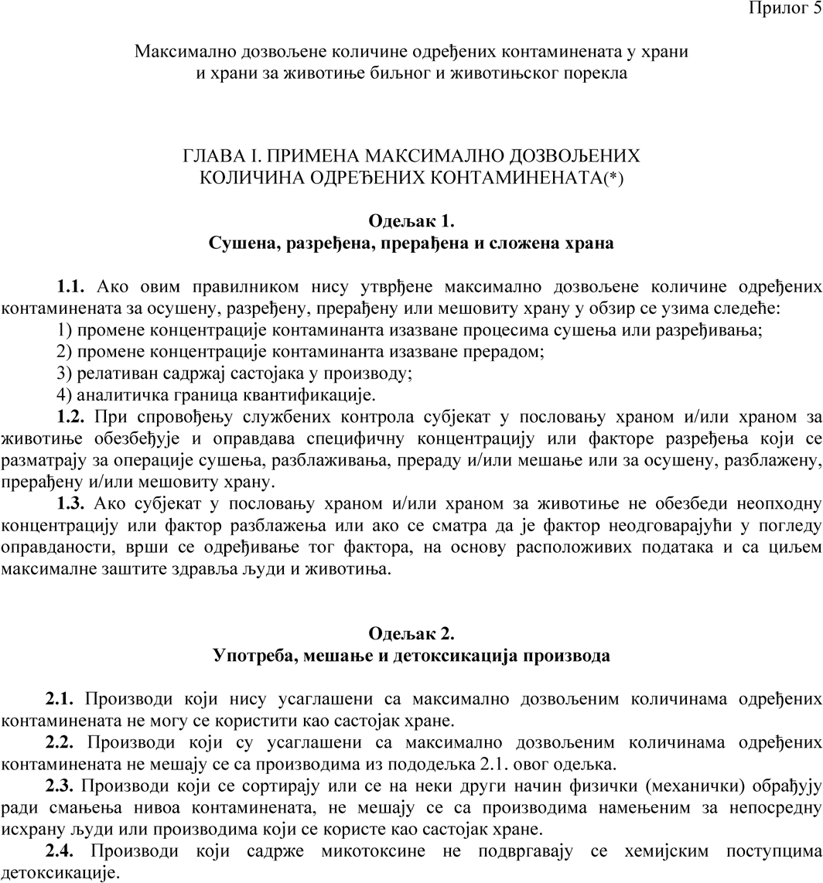

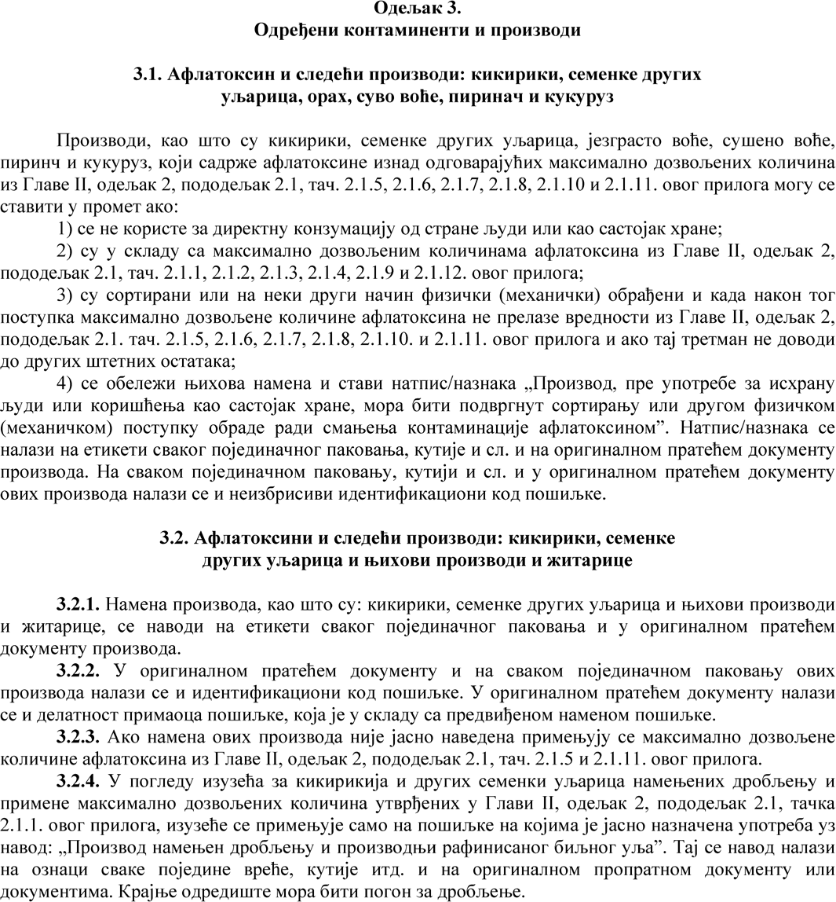

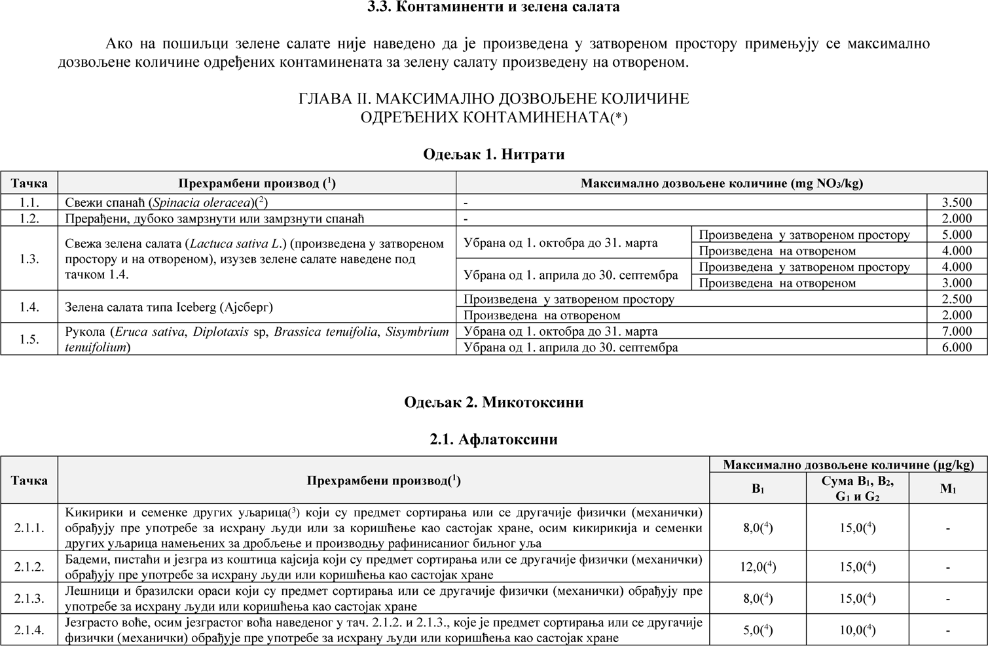

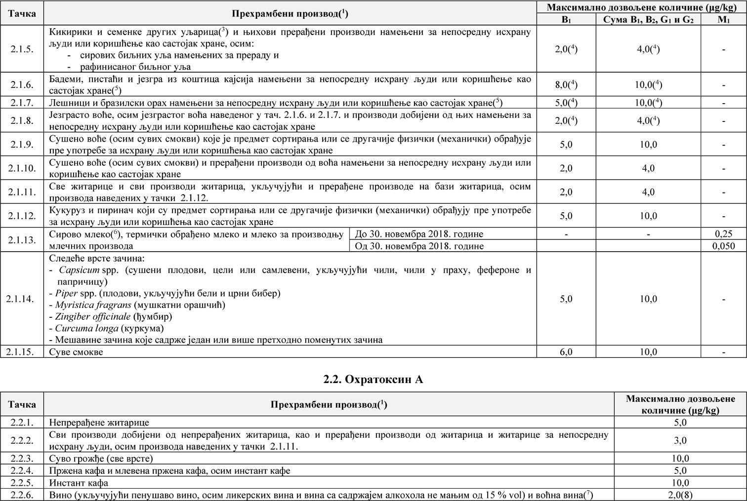
До 30. новембра 2019. године
Од 1. децембра 2019. године

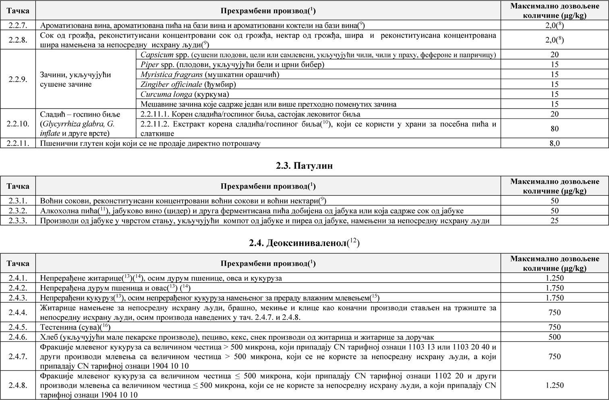

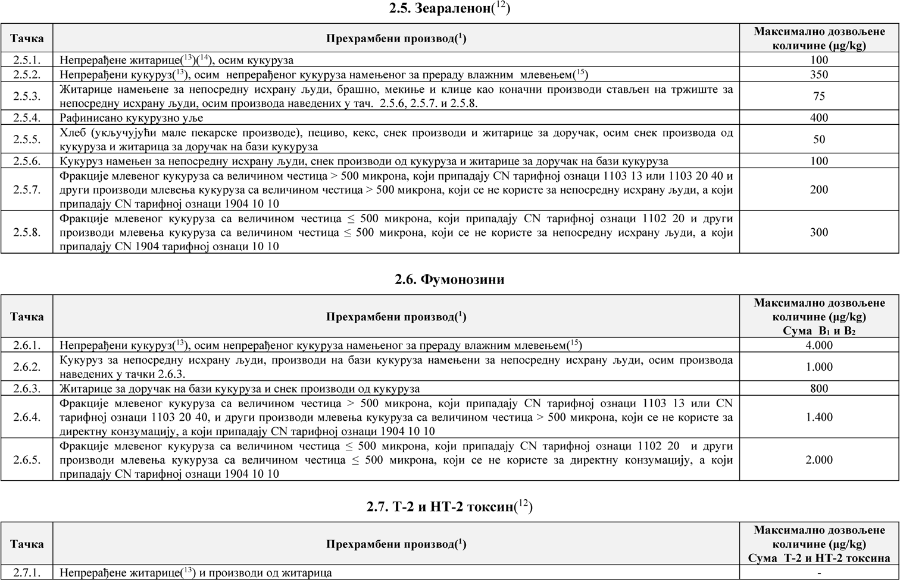

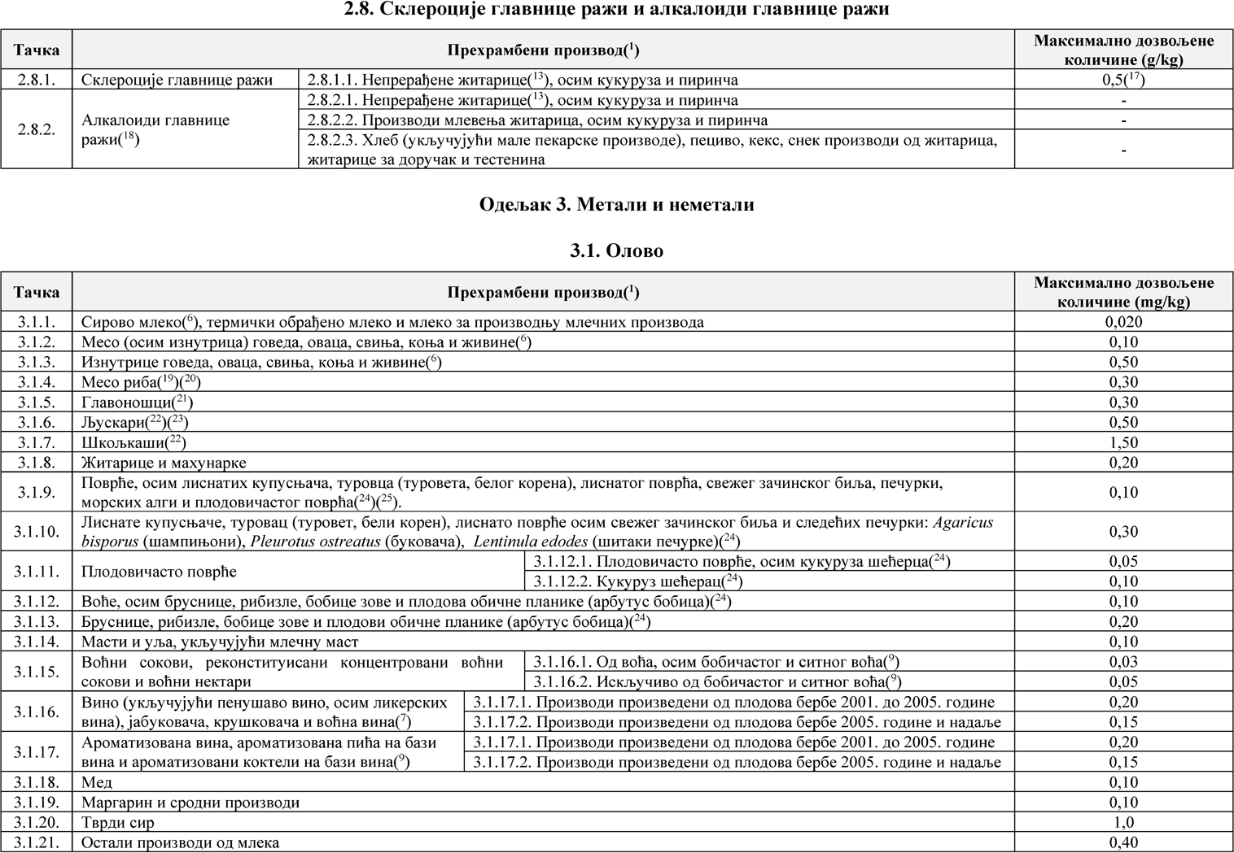

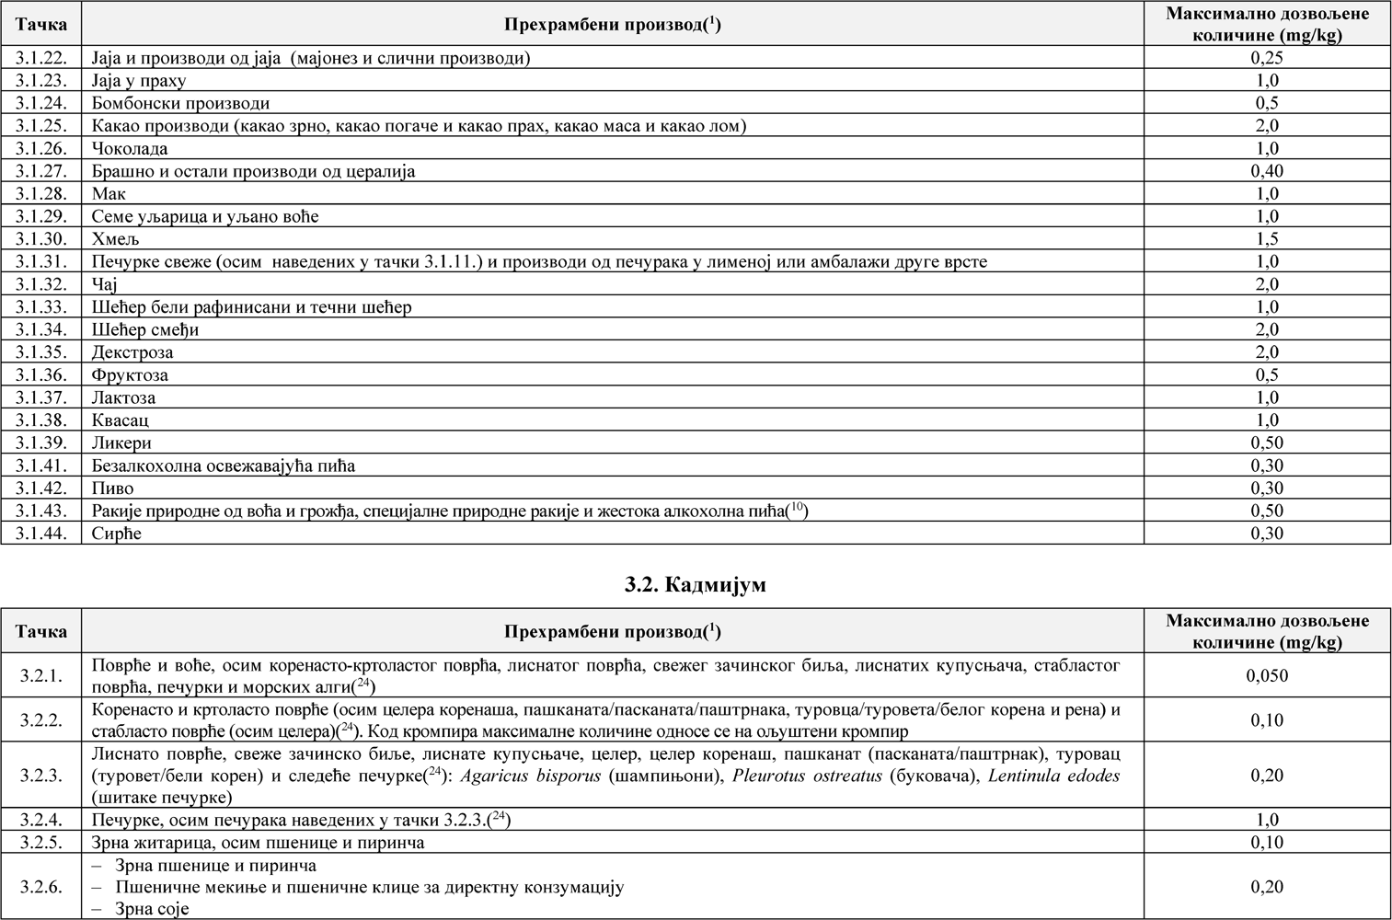

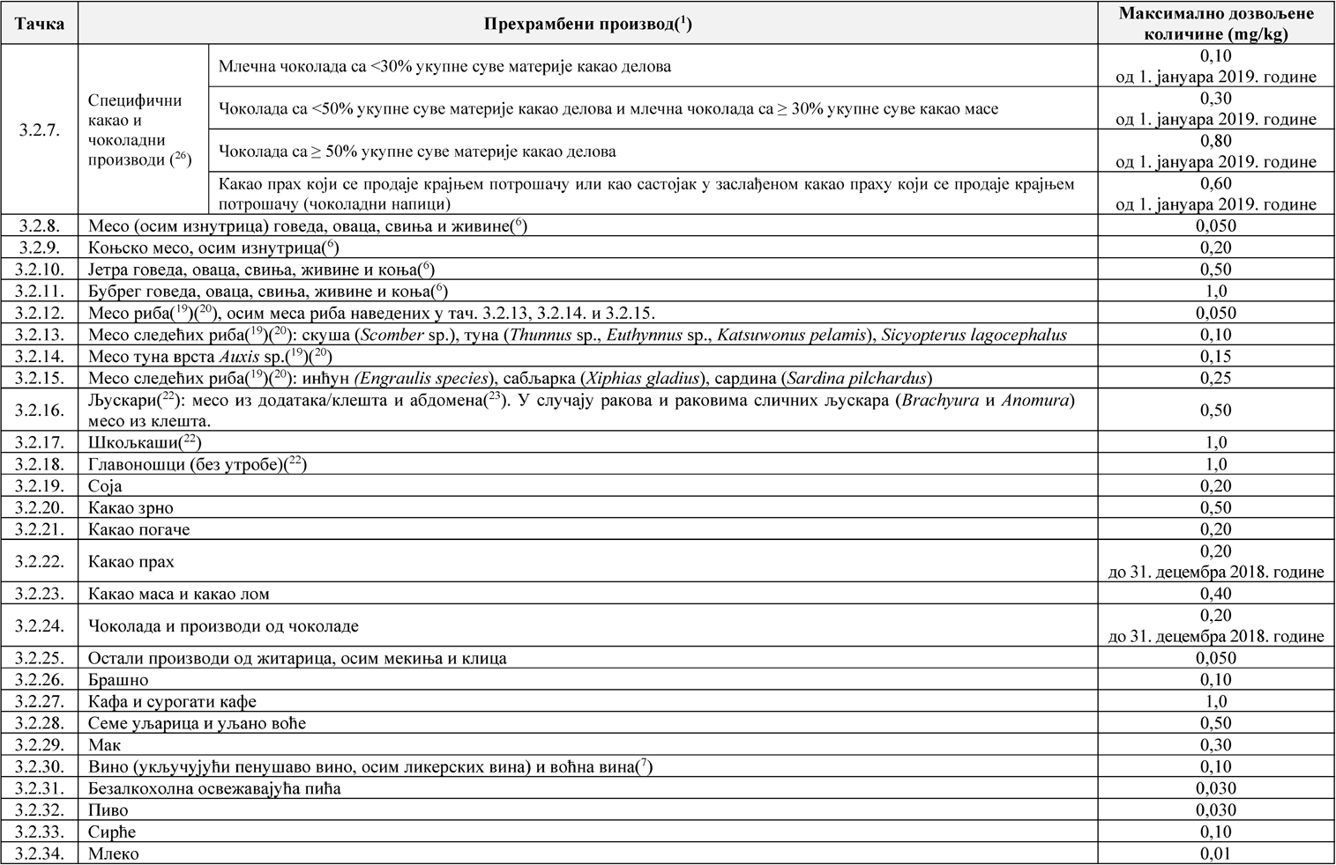

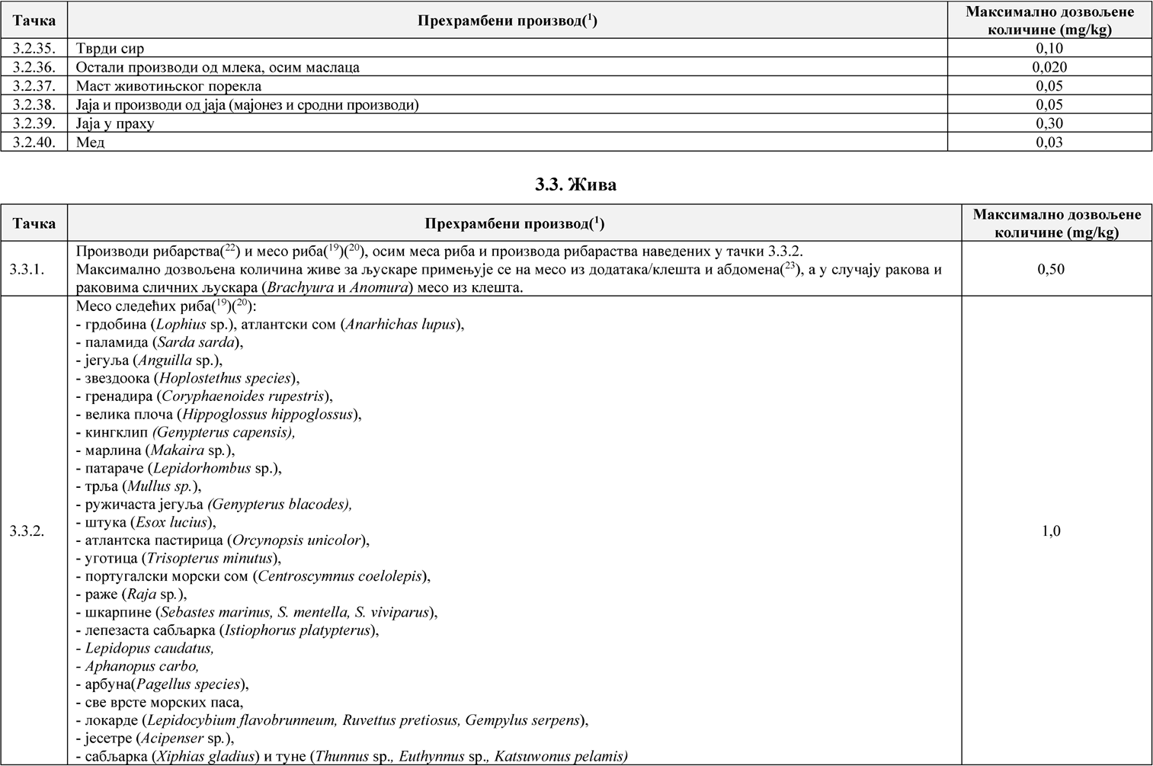

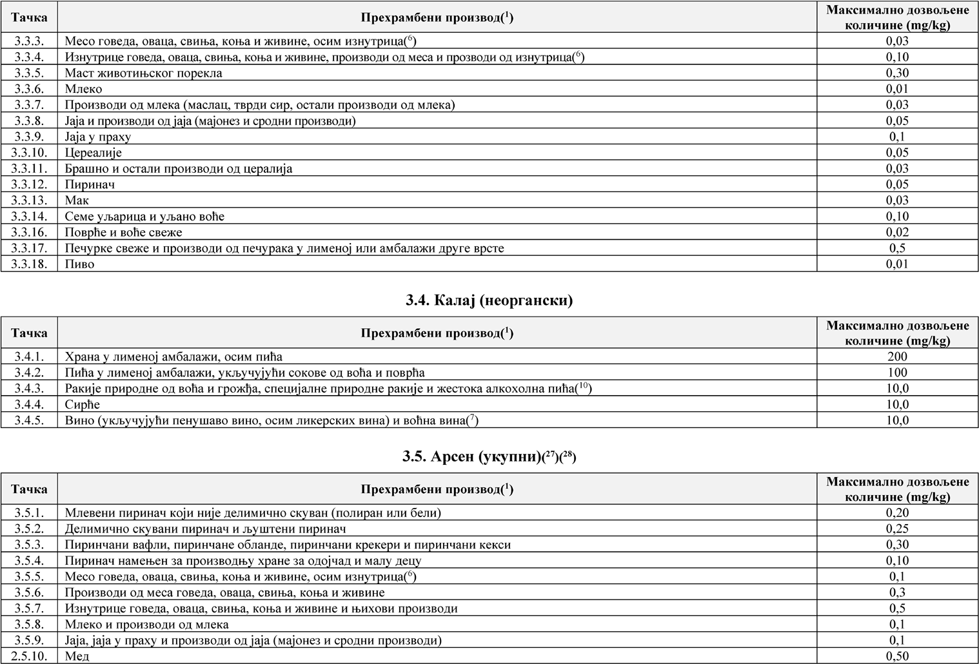

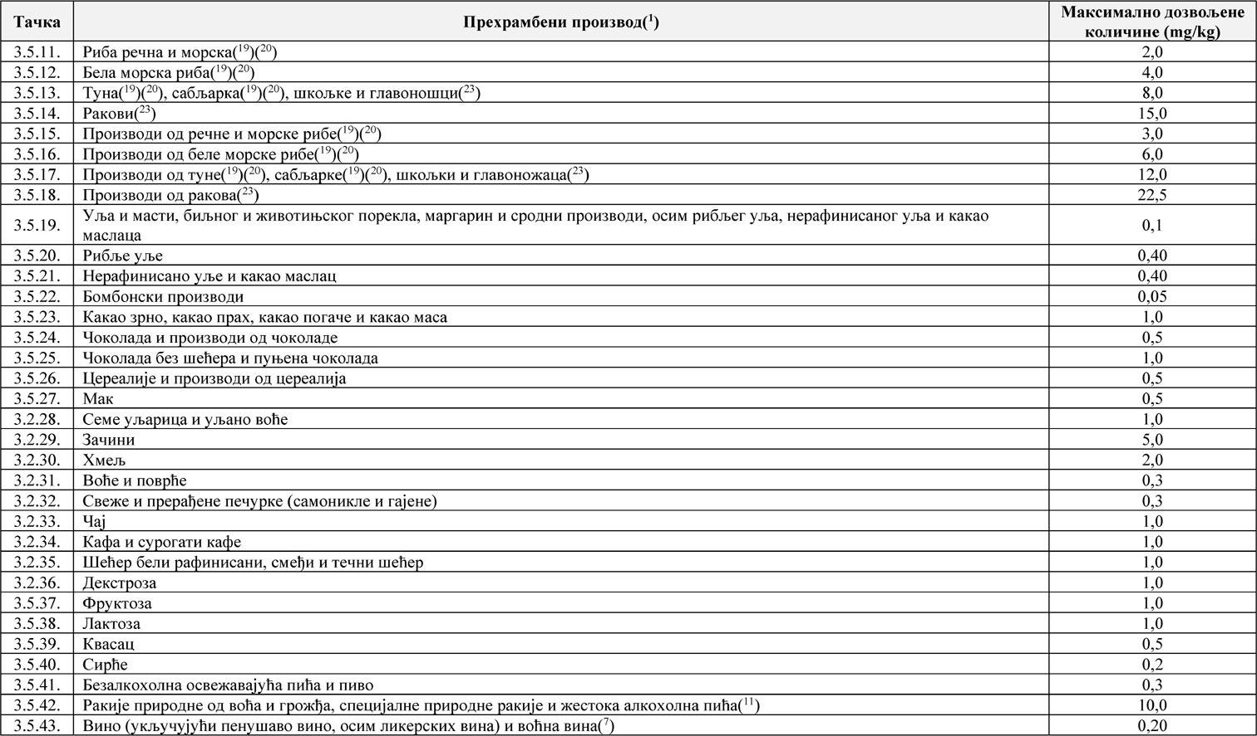

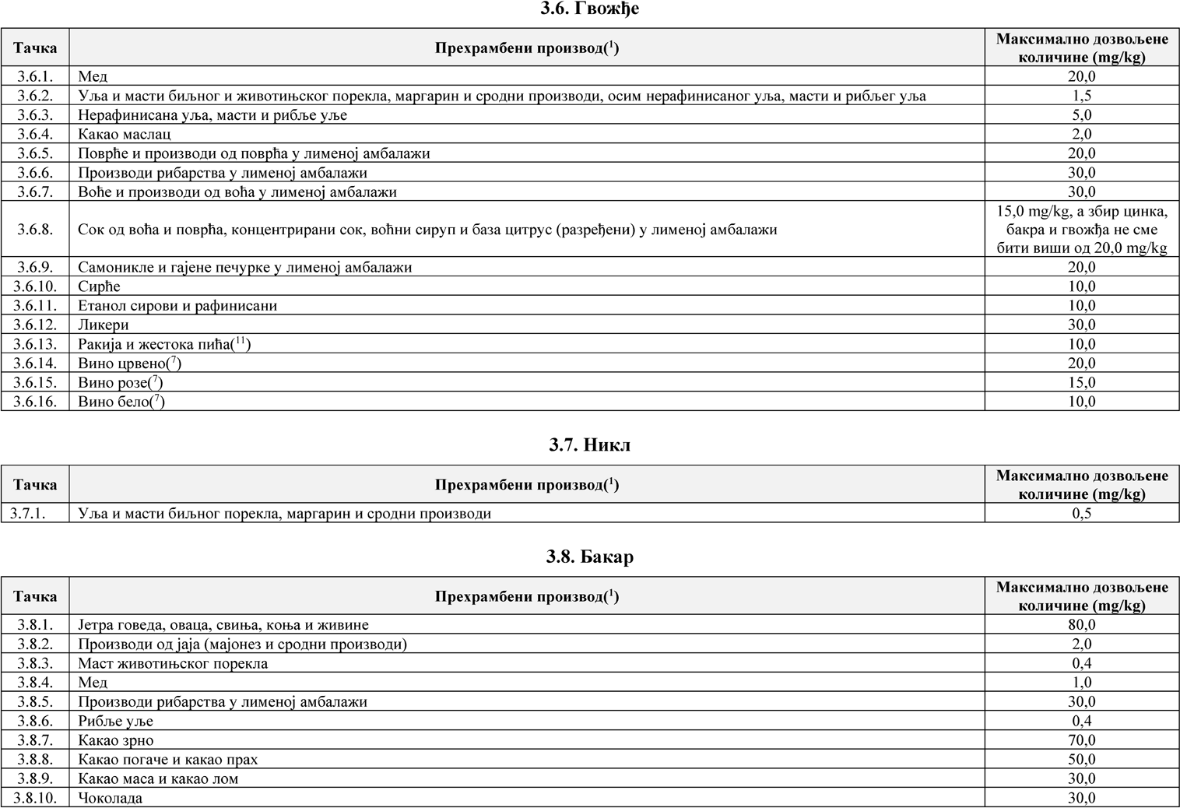

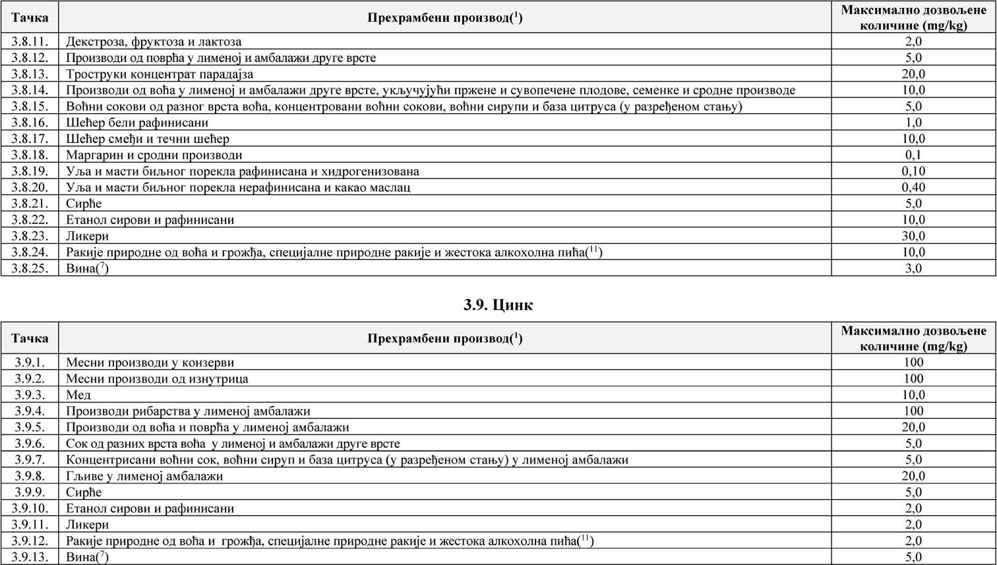

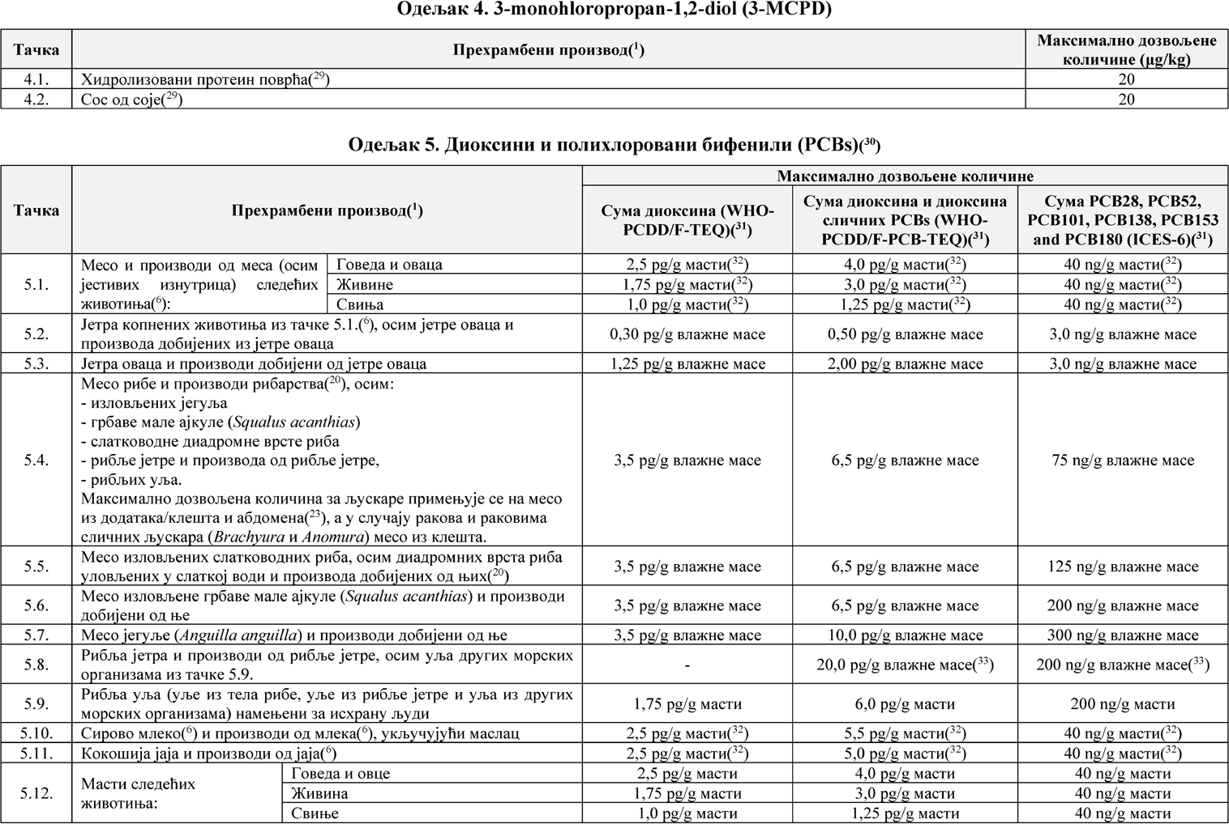

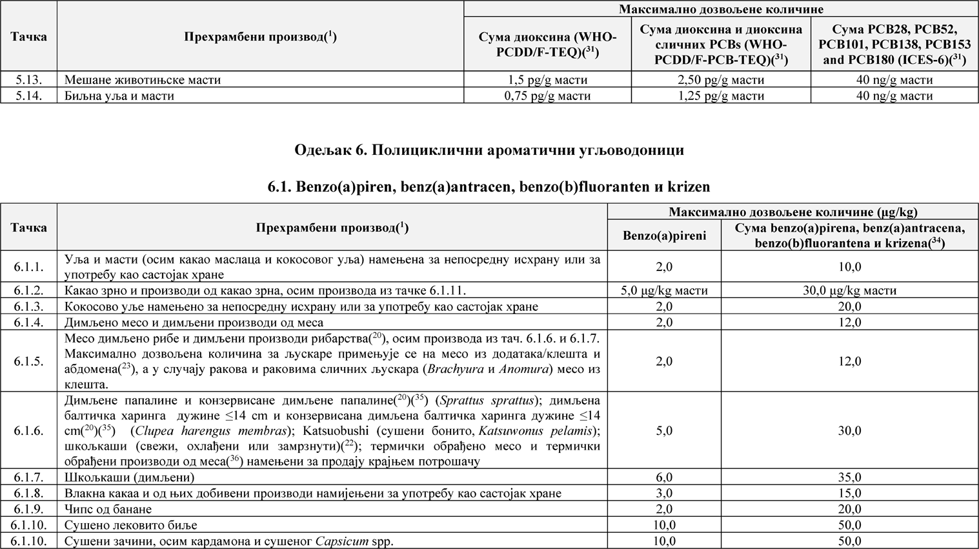

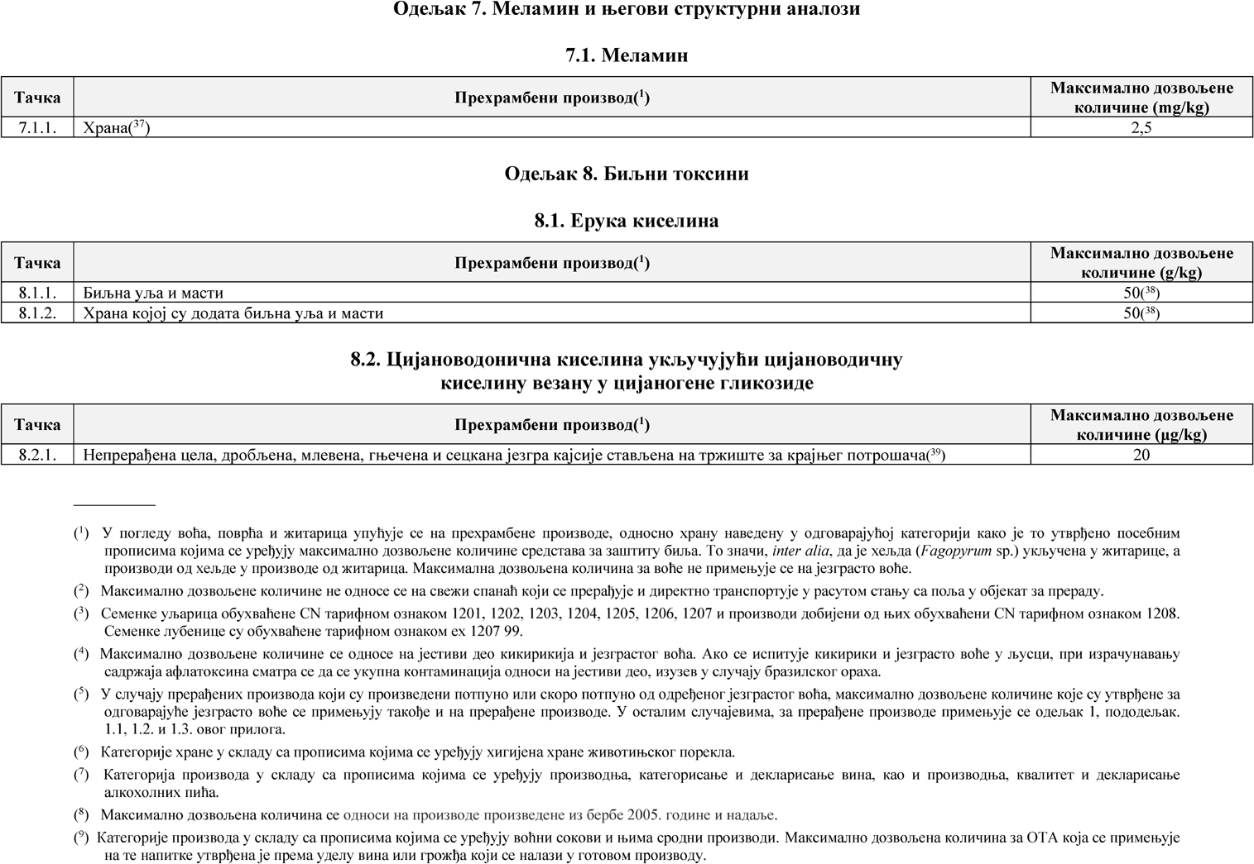

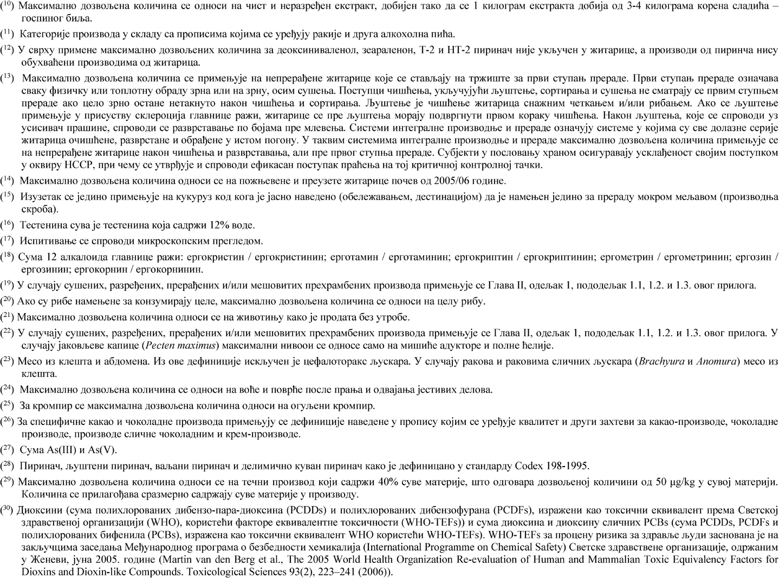

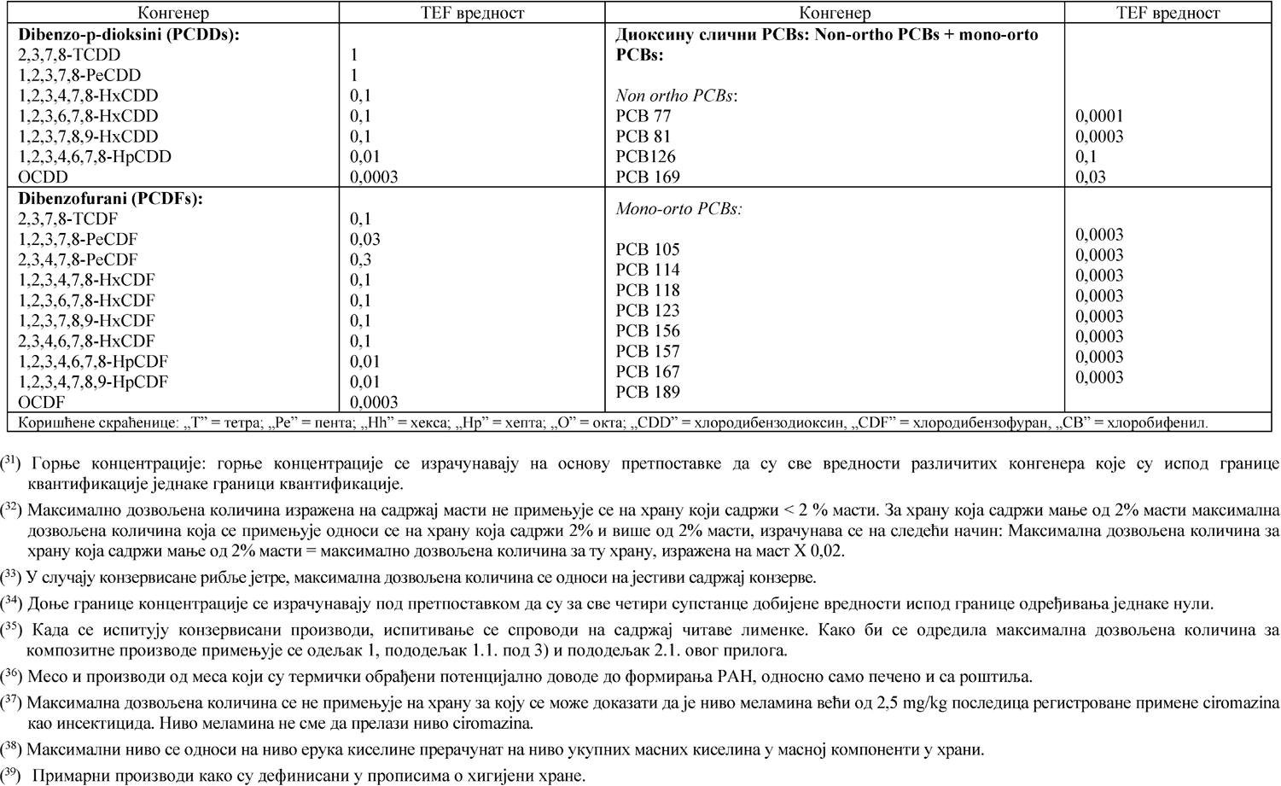

– – – – – – – –
(*) Глава I и II овог прилога правилника су усклађене са Уредбом Kомисије број 1881/2006 од 19. децембра 2006. године о утврђивању максималних нивоа одређених контами- нената у намирницама (Commission Regulation No. 1881/2006/EC of 19 December 2006 setting maximum levels for certain contaminants in foodstaffs), односно са:
– Уредбом Kомисије (ЕЗ) број 1126/2007 од 28. септембра 2007. године којом је измењена Уредба (ЕЗ) број 1881/2006 о успостављању максималних нивоа одређених кон- таминената у намирницама, а која се односи на Fusarium токсина у кукурузу и производима од кукуруза (Commission Regulation (EC) No 1126/2007 of 28 September 2007 amending Regulation (EC) No 1881/2006 setting maximum levels for certain contaminants in foodstuffs as regards Fusarium toxins in maize and maize products);
– Уредбом Kомисије (ЕЗ) број 565/2008 од 18. јуна 2008. године којом је измењена и допуњена Уредба (ЕЗ) број 1881/2006 о успостављању максималних нивоа одређених контаминената у намирницама, а која се односи на утврђивање максималних нивоа диоксина и PCBs у јетри риба (Commission Regulation (EC) No 565/2008 of 18 June 2008 amending Regulation (EC) No 1881/2006 setting maximum levels for certain contaminants in foodstuffs as regards the establishment of a maximum level for dioxins and PCBs in fish liver);
– Уредбом Kомисије (ЕЗ) број 629/2008 од 2. јула 2008. године којом је измењена Уредба (ЕЦ) број 1881/2006 којом се утврђују максимални нивои одређених контами- нената у намирницама (Commission Regulation (EC) No 629/2008 of 2 July 2008 amending Regulation (EC) No 1881/2006 setting maximum levels for certain contaminants in foodstuffs);
– Уредбом Kомисије (ЕУ) број 105/2010 од 5. фебруара 2010. године којом је измењена Уредба (ЕЗ) број 1881/2006 о успостављању максималних нивоа одређених кон- таминената у намирницама, а која се односи на охратоксин А (Commission Regulation (EU) No 105/2010 of 5 February 2010 amending Regulation (EC) No 1881/2006 setting maximum levels for certain contaminants in foodstuffs as regards ochratoxin A);
– Уредбом Kомисије (ЕУ) број 165/2010 од 26. фебруара 2010. године којом је измењена Уредба (ЕЗ) број 1881/2006 о успостављању максималних нивоа одређених конта- минената у намирницама, а која се односи на афлатоксине (Commission Regulation (EU) No 420/2011 of 29 April 2011 amending Regulation (EC) No 1881/2006 setting maximum levels for certain contaminants in foodstuffs);
– Уредбом Kомисије (ЕУ) број 420/2011 од 29. априла 2011. године којом је измењена Уредба (ЕЗ) број 1881/2006 којом се утврђују максимални нивои одређених контами- нената у намирницама (Commission Regulation (EU) No 165/2010 of 26 February 2010 amending Regulation (EC) No 1881/2006 setting maximum levels for certain contaminants in foodstuffs as regards aflatoxins);
– Исправка Уредбе Kомисије (ЕУ) број 420/2011 од 29. априла 2011. године којом је измењена Уредба (ЕЗ) број 1881/2006 којом се утврђују максимални нивои одређених контаминената у намирницама (Corrigendum to Commission Regulation (EU) No 420/2011 of 29 April 2011 amending Regulation (EC) No 1881/2006 setting maximum levels for certain contaminants in foodstuffs);
– Уредбом Kомисије (ЕУ) број 835/2011 од 29. априла 2011. године којом је измењена Уредба (ЕЗ) број 1881/2006, а која се односи на утврђивање максималних нивоа полицикличних ароматичних угљоводоника у намирницама (Commission Regulation (EU) No 835/2011 of 19 August 2011 amending Regulation (EC) No 1881/2006 as regards maximum levels for polycyclic aromatic hydrocarbons in foodstuffs);
– Уредбом Kомисије (ЕУ) број 1258/2011 од 2. децембра 2011. године којом је измењена и допуњена Уредба (ЕЗ) број 1881/2006, а која се односи на утврђивање макси- малних нивоа нитрата у намирницама (Commission Regulation (EU) No 1258/2011 of 2 December 2011 amending Regulation (EC) No 1881/2006 as regards maximum levels for nitrates in foodstuffs);
– Уредбом Kомисије (ЕУ) број 1259/2011 од 2. децембра 2011. године којом је измењена Уредба (ЕЗ) број 1881/2006, а која се односи на утврђивање максималних нивоа диоксина, диоксина сличних PCBs и доксина који нису слични PCBs у намирницама (Commission Regulation (EU) No 1259/2011 of 2 December 2011 amending Regulation (EC) No 1881/2006 as regards maximum levels for dioxins, dioxin-like PCBs and non dioxin-like PCBs in foodstuffs);
– Уредбом Kомисије (ЕУ) број 219/2012 од 14. марта 2012. године којом је измењена Уредба (ЕЗ) број 1881/2006 којом се утврђују максимални нивои одређених контами- нената у намирницама (Commission Regulation (EU) No 219/2012 of 14 March 2012 correcting the Romanian version of Regulation (EC) No 1881/2006 setting maximum levels for certain contaminants in foodstuffs);
– Уредбом Kомисије (ЕУ) број 549/2012 од 5. јула 2012. године којом је измењена Уредба (ЕЗ) број 1881/2006, а која се односи на утврђивање максималних нивоа охраток- сина А, доксина који нису слични PCBs и меламина у намирницама (Commission Regulation (EU) No 594/2012 of 5 July 2012 amending Regulation (EC) 1881/2006 as regards the maximum levels of the contaminants ochratoxin A, non dioxin-like PCBs and melamine in foodstuffs);
– Уредбом Kомисије (ЕУ) број 1058/2012 од 12. новембра 2012. године којом је измењена и допуњена Уредба (ЕЗ) број 1881/2006, а која се односи на максималне нио- ве афлатоксина у сувим смоквама (Commission Regulation (EU) No 1058/2012 of 12 November 2012 amending Regulation (EC) No 1881/2006 as regards maximum levels for aflatoxins in dried figs);
– Уредбом Kомисије (ЕУ) број1067/2013 од 30. октобра 2013. године којом је измењена Уредба (ЕЗ) број 1881/2006, а која се односи на максималне нивое диоксина и поли- хлорованих бифенила у јетри копнених животиња (Commission Regulation (EU) No 1067/2013 of 30 October 2013 amending Regulation (EC) No 1881/2006 as regards maximum levels of the contaminants dioxins, dioxin-like PCBs and non-dioxin-like PCBs in liver of terrestrial animals);
– Уредбом Kомисије (ЕУ) број 488/2014 од 12. маја 2014. године којом је измењена и допуњена Уредба (ЕЗ) број 1881/2006, а која се односи на максималне нивое кадмију- ма у намирницама (Commission Regulation (EU) No 488/2014 of 12 May 2014 amending Regulation (EC) No 1881/2006 as regards maximum levels of cadmium in foodstuffs);
– Уредбом Kомисије (ЕУ) број 696/2014 од 24. јуна 2014. године којом је измењена и допуњена Уредба (ЕЗ) број 1881/2006, а која се односи на максималне нивое еру- кове киселине у биљним уљима и мастимаи храни која садржи биљна уља и масти (Commission Regulation (EU) No 696/2014 of 24 June 2014 amending Regulation (EC) No 1881/2006 as regards maximum levels of erucic acid in vegetable oils and fats and foods containing vegetable oils and fats);
– Уредбом Kомисије (ЕУ) број 1327/2014 од 12. децембра 2014. године којом је измењена и допуњена Уредба (ЕЗ) број 1881/2006, а која се односи на максималне нивое полицикличних ароматичних угљоводоника (РАН) у традиционалном димљеном месу и производима од меса и традиционалној димљеној риби и производима рибарства (Commission Regulation (EU) No 1327/2014 of 12 December 2014 amending Regulation (EC) No 1881/2006 as regards maximum levels of polycyclic aromatic hydrocarbons (PAHs) in traditionally smoked meat and meat products and traditionally smoked fish and fishery products);
– Уредбом Kомисије (ЕУ) број 2015/704 од 30. априла 2015. године којом је измењена и допуњена Уредба (ЕЗ) број 1881/2006, а која се односи на максималне нивое РСВ који нису слични диксинима у изловљеној грбавој малој ајкули (Squalus acanthias) (Commission Regulation (EU) 2015/704 of 30 April 2015 amending Regulation (EC) No 1881/2006 as regards the maximum level of non-dioxin-like PCBs in wild caught spiny dogfish (Squalus acanthias));
– Уредбом Kомисије (ЕУ) број 2015/1005 од 25. јуна 2015. године којом је измењена и допуњена Уредба (ЕЗ) број 1881/2006, а која се односи на максималне нивое олова у одређеним прехрамбеним производима (Commission Regulation (EU) 2015/1005 of 25 June 2015 amending Regulation (EC) No 1881/2006 as regards maximum levels of lead in certain foodstuffs);
– Уредбом Kомисије (ЕУ) број 2015/1006 од 25. јуна 2015. године којом је измењена и допуњена Уредба (ЕЗ) број 1881/2006, а која се односи на максималне нивое неор- ганског арсена у одређеним прехрамбеним производима (Commission Regulation (EU) 2015/1006 of 25 June 2015 amending Regulation (EC) No 1881/2006 as regards maximum levels of inorganic arsenic in certain foodstuffs);
– Уредбом Kомисије (ЕУ) број 2015/1125 од 10. јула 2015. године којом је измењена и допуњена Уредба (ЕЗ) број 1881/2006, а која се односи на максималне нивое по- лицикличних ароматичних угљоводоника у Katsuobushi (сушени бонито) и неким сушеним балтичким харингама (Commission Regulation (EU) 2015/1125 of 10 July 2015 amending Regulation (EC) No 1881/2006 as regards maximum levels for polycyclic aromatic hydrocarbons in Katsuobushi (dried bonito) and certain smoked Baltic herring);
– Уредбом Kомисије (ЕУ) број 2015/1137 од 13. јула 2015. године којом је измењена и допуњена Уредба (ЕЗ) број 1881/2006, а која се односи на максималне нивое охраток- син А у врстама Capsicum spp. (Commission Regulation (EU) 2015/1137 of 13 July 2015 amending Regulation (EC) No 1881/2006 as regards the maximum level of Ochratoxin A in Capsicum spp. spices);
– Уредбом Kомисије (ЕУ) број 2015/1933 од 25. октобра 2015. године којом је измењена и допуњена Уредба (ЕЗ) број 1881/2006, а која се односи на максималне нивое полицикличних аломатичних угљоводоника у влакнима какаа, банана чипсу, сушеним зачинским биљкама и сувим зачинима (Commission Regulation (EU) 2015/1933 of 27 October 2015 amending Regulation (EC) No 1881/2006 as regards maximum levels for polycyclic aromatic hydrocarbons in cocoa fibre, banana chips, food supplements, dried herbs and dried spices);
– Уредбом Kомисије (ЕУ) број 2015/1940 од 28. октобра 2015. године којом је измењена и допуњена Уредба (ЕЗ) број 1881/2006, а која се односи на максималне нивое склероција главнице ражи у одређеним непрерађеним житарицама и на одредбе о мониторингу и извештавању (Commission Regulation (EU) 2015/1940 of 28 October 2015 amending Regulation (EC) No 1881/2006 as regards maximum levels of ergot sclerotia in certain unprocessed cereals and the provisions on monitoring and reporting);
– Уредбом Kомисије (ЕУ) број 2017/1237 од 7. јула 2017. године којом је измењена и допуњена Уредба (ЕЗ) број 1881/2006, а која се односи на максималне нивое ција- новодоничне киселине у непрерађеним целим, дробљеним, млевеним, гњеченим и сецканним језгрима кајсије стављеним на тржиште за крајњег потрошача (Commission Regulation (EU) 2017/1237 of 7 July 2017 amending Regulation (EC) No 1881/2006 as regards a maximum level of hydrocyanic acid in unprocessed whole, ground, milled, cracked, chopped apricot kernels placed on the market for the final consumer).

